**ภาคผนวก ก**

ตารางที่ ก-1 Test Scenario มอดูลบริการ

|  |  |  |  |  |  |  |  |
| --- | --- | --- | --- | --- | --- | --- | --- |
| **Cycle** | 1 | **SRS ID** | SRS บทที่ 1 หัวข้อ 1.3.1 | | | | |
| **Module ID** | **Module Title** | **Test Scenario ID** | **Test Scenario Title** | **Type Test** | **Status Test** | **Comment** |  |
| CDMS-01 | บริการ | CDMS-01-01 | เพิ่มการบริการ | Integration |  ผ่าน   ไม่ผ่าน |  |  |
| System |  ผ่าน   ไม่ผ่าน |  |  |
| CDMS-01-02 | ดูรายการบริการ | Integration |  ผ่าน   ไม่ผ่าน |  |  |
| System |  ผ่าน   ไม่ผ่าน |  |  |
| CDMS-01-03 | คิดค่าบริการ | Integration |  ผ่าน   ไม่ผ่าน |  |  |
| System |  ผ่าน   ไม่ผ่าน |  |  |

# ตารางที่ ก-1 Test Scenario มอดูลบริการ (ต่อ)

|  |  |  |  |  |  |  |
| --- | --- | --- | --- | --- | --- | --- |
| **Cycle** | 1 | **SRS ID** | SRS บทที่ 1 หัวข้อ 1.3.1 | | | |
| **Module ID** | **Module Title** | **Test Scenario ID** | **Test Scenario Title** | **Type Test** | **Status Test** | **Comment** |
| CDMS-01 | บริการ | CDMS-01-04 | แก้ไขข้อมูลการบริการ | Integration |  ผ่าน   ไม่ผ่าน |  |
| System |  ผ่าน   ไม่ผ่าน |  |

ตารางที่ ก-2 Test Scenario มอดูลตู้คอนเทนเนอร์

|  |  |  |  |  |  |  |
| --- | --- | --- | --- | --- | --- | --- |
| **Cycle** | 1 | **SRS ID** | SRS บทที่ 1 หัวข้อ 1.3.2 | | | |
| **Module ID** | **Module Title** | **Test Scenario ID** | **Test Scenario Title** | **Type Test** | **Status Test** | **Comment** |
| CDMS-02 | ตู้คอนเทนเนอร์ | CDMS-02-01 | เพิ่มตู้คอนเทนเนอร์ | Integration |  ผ่าน  🗸ไม่ผ่าน |  |
| System |  ผ่าน  🗸ไม่ผ่าน |  |
| CDMS-02-02 | แก้ไขตู้คอนเทนเนอร์ | Integration |  ผ่าน  🗸ไม่ผ่าน |  |
| System |  ผ่าน  🗸ไม่ผ่าน |  |
| CDMS-02-03 | ดูรายการตู้คอนเทนเนอร์ | Integration | 🗸 ผ่าน   ไม่ผ่าน |  |
| System | 🗸 ผ่าน   ไม่ผ่าน |  |

# ตารางที่ ก-2 Test Scenario มอดูลตู้คอนเทนเนอร์ (ต่อ)

|  |  |  |  |  |  |  |
| --- | --- | --- | --- | --- | --- | --- |
| **Cycle** | 1 | **SRS ID** | SRS บทที่ 1 หัวข้อ 1.3.2 | | | |
| **Module ID** | **Module Title** | **Test Scenario ID** | **Test Scenario Title** | **Type Test** | **Status Test** | **Comment** |
| CDMS-02 | ตู้คอนเทนเนอร์ | CDMS-02-04 | ดูข้อมูลตู้คอนเทนเนอร์ | Integration | 🗸 ผ่าน   ไม่ผ่าน |  |
| System | 🗸 ผ่าน   ไม่ผ่าน |  |

ตารางที่ ก-3 Test Scenario มอดูลลูกค้า

|  |  |  |  |  |  |  |
| --- | --- | --- | --- | --- | --- | --- |
| **Cycle** | 1 | **SRS ID** | SRS บทที่ 1 หัวข้อ 1.3.3 | | | |
| **Module ID** | **Module Title** | **Test Scenario ID** | **Test Scenario Title** | **Type Test** | **Status Test** | **Comment** |
| CDMS-03 | ลูกค้า | CDMS-03-01 | ดูรายชื่อลูกค้า | Integration | 🗸 ผ่าน   ไม่ผ่าน |  |
| System | 🗸 ผ่าน   ไม่ผ่าน |  |
| CDMS-03-02 | ดูข้อมูลลูกค้า | Integration | 🗸 ผ่าน   ไม่ผ่าน |  |
| System | 🗸 ผ่าน   ไม่ผ่าน |  |
| CDMS-03-03 | เพิ่มลูกค้า | Integration |  ผ่าน  🗸ไม่ผ่าน |  |
| System |  ผ่าน  🗸ไม่ผ่าน |  |

# ตารางที่ ก-3 Test Scenario มอดูลลูกค้า (ต่อ)

|  |  |  |  |  |  |  |
| --- | --- | --- | --- | --- | --- | --- |
| **Cycle** | 1 | **SRS ID** | SRS บทที่ 1 หัวข้อ 1.3.4 | | | |
| **Module ID** | **Module Title** | **Test Scenario ID** | **Test Scenario Title** | **Type Test** | **Status Test** | **Comment** |
| CDMS-03 | ลูกค้า | CDMS-03-04 | แก้ไขข้อมูลลูกค้า | Integration |  ผ่าน  🗸ไม่ผ่าน |  |
| System |  ผ่าน  🗸ไม่ผ่าน |  |
| CDMS-03-05 | ลบลูกค้า | Integration | 🗸 ผ่าน   ไม่ผ่าน |  |
| System | 🗸 ผ่าน   ไม่ผ่าน |  |
| CDMS-03-06 | ดาวน์โหลดรายงานลูกค้า | Integration | 🗸 ผ่าน   ไม่ผ่าน |  |
| System | 🗸 ผ่าน   ไม่ผ่าน |  |

ตารางที่ ก-4 Test Scenario มอดูลเอเย่นต์

|  |  |  |  |  |  |  |
| --- | --- | --- | --- | --- | --- | --- |
| **Cycle** | 1 | **SRS ID** | SRS บทที่ 1 หัวข้อ 1.3.4 | | | |
| **Module ID** | **Module Title** | **Test Scenario ID** | **Test Scenario Title** | **Type Test** | **Status Test** | **Comment** |
| CDMS-04 | เอเย่นต์ | CDMS-04-01 | ดูรายชื่อเอเย่นต์ | Integration | 🗸 ผ่าน   ไม่ผ่าน |  |
| System | 🗸 ผ่าน   ไม่ผ่าน |  |
| CDMS-04-02 | ดูข้อมูลเอเย่นต์ | Integration | 🗸 ผ่าน   ไม่ผ่าน |  |
| System | 🗸 ผ่าน   ไม่ผ่าน |  |
| CDMS-04-03 | เพิ่มเอเย่นต์ | System |  ผ่าน  🗸ไม่ผ่าน |  |
| System |  ผ่าน  🗸ไม่ผ่าน |  |

# ตารางที่ ก-4 Test Scenario มอดูลเอเย่นต์ (ต่อ)

|  |  |  |  |  |  |  |
| --- | --- | --- | --- | --- | --- | --- |
| **Cycle** | 1 | **SRS ID** | SRS บทที่ 1 หัวข้อ 1.3.4 | | | |
| **Module ID** | **Module Title** | **Test Scenario ID** | **Test Scenario Title** | **Type Test** | **Status Test** | **Comment** |
| CDMS-04 | เอเย่นต์ | CDMS-04-04 | แก้ไขข้อมูลเอเย่นต์ | Integration |  ผ่าน  🗸ไม่ผ่าน |  |
| System |  ผ่าน  🗸ไม่ผ่าน |  |
| CDMS-04-05 | ลบเอเย่นต์ | Integration | 🗸 ผ่าน   ไม่ผ่าน |  |
| System | 🗸 ผ่าน   ไม่ผ่าน |  |

ตารางที่ ก-4 Test Scenario มอดูลพนักงานขับรถ

|  |  |  |  |  |  |  |
| --- | --- | --- | --- | --- | --- | --- |
| **Cycle** | 1 | **SRS ID** | SRS บทที่ 1 หัวข้อ 1.3.4 | | | |
| **Module ID** | **Module Title** | **Test Scenario ID** | **Test Scenario Title** | **Type Test** | **Status Test** | **Comment** |
| CDMS-04 | เอเย่นต์ | CDMS-04-01 | ดูรายชื่อพนักงานขับรถ | Integration | 🗸 ผ่าน   ไม่ผ่าน |  |
| System | 🗸 ผ่าน   ไม่ผ่าน |  |
| CDMS-04-02 | ดูข้อมูลพนักงานขับรถ | Integration | 🗸 ผ่าน   ไม่ผ่าน |  |
| System | 🗸 ผ่าน   ไม่ผ่าน |  |
| CDMS-04-03 | เพิ่มเพนักงานขับรถ | System |  ผ่าน  🗸ไม่ผ่าน |  |
| System |  ผ่าน  🗸ไม่ผ่าน |  |

ตารางที่ ก-4 Test Scenario มอดูลพนักงานขับรถ(ต่อ)

|  |  |  |  |  |  |  |
| --- | --- | --- | --- | --- | --- | --- |
| **Cycle** | 1 | **SRS ID** | SRS บทที่ 1 หัวข้อ 1.3.4 | | | |
| **Module ID** | **Module Title** | **Test Scenario ID** | **Test Scenario Title** | **Type Test** | **Status Test** | **Comment** |
| CDMS-04 | เอเย่นต์ | CDMS-04-04 | แก้ไขข้อมูลพนักงานขับรถ | Integration |  ผ่าน  🗸ไม่ผ่าน |  |
| System |  ผ่าน  🗸ไม่ผ่าน |  |
| CDMS-04-05 | ลบเอพนักงานขับรถ | Integration | 🗸 ผ่าน   ไม่ผ่าน |  |
| System | 🗸 ผ่าน   ไม่ผ่าน |  |

**ภาคผนวก ข**

ตารางที่ ข-2-1 Test Case ของมอดูลตู้คอนเทนเนอร์ Test Scenario เพิ่มตู้คอนเทนเนอร์

|  |  |  |  |  |  |  |  |  |
| --- | --- | --- | --- | --- | --- | --- | --- | --- |
| **Module ID** | CDMS-02 | **Module Title** | ตู้คอนเทนเนอร์ | | | | | |
| **Test Scenario ID** | CDMS-02-01 | **Test Scenario Title** | เพิ่มตู้คอนเทนเนอร์ | | | | | |
| **Test Case ID** | **Type Test** | **Test Case Title** | **Date Test** | **Test Time** | **Responsible** | **Technical** | **Status Test** | **Comment** |
| CDMS-02-01-01 | Integration | เพิ่มตู้คอนเทนเนอร์ กรณีใส่ข้อมูลถูกต้อง  (add_container_success) | 25 ต.ค. 2564 | 5 นาที | เบญจพล | Manual | 🗸 ผ่าน   ไม่ผ่าน |  |
| CDMS-02-01-02 | Integration | เพิ่มตู้คอนเทนเนอร์ กรณีใส่หมายเลขตู้ผิดรูปแบบ  (add_container_wrong _con_number_format) | 25 ต.ค. 2564 | 5 นาที | เบญจพล | Manual |  ผ่าน  🗸 ไม่ผ่าน | สามารถบันทึกข้อมูลได้ |
| CDMS-02-01-03 | Integration | เพิ่มตู้คอนเทนเนอร์ กรณีใส่หมายเลขตู้เกิน 12 อักษร  (add_container_long _con_number_format) | 25 ต.ค. 2564 | 5 นาที | เบญจพล | Manual |  ผ่าน  🗸 ไม่ผ่าน | สามารถบันทึกข้อมูลได้ |

# ตารางที่ ข-2-1 Test Case ของมอดูลตู้คอนเทนเนอร์ Test Scenario เพิ่มตู้คอนเทนเนอร์ (2)

|  |  |  |  |  |  |  |  |  |
| --- | --- | --- | --- | --- | --- | --- | --- | --- |
| **Module ID** | CDMS-02 | **Module Title** | ตู้คอนเทนเนอร์ | | | | | |
| **Test Scenario ID** | CDMS-02-01 | **Test Scenario Title** | เพิ่มตู้คอนเทนเนอร์ | | | | | |
| **Test Case ID** | **Type Test** | **Test Case Title** | **Date Test** | **Test Time** | **Responsible** | **Technical** | **Status Test** | **Comment** |
| CDMS-02-01-04 | Integration | เพิ่มตู้คอนเทนเนอร์ กรณีใส่หมายตู้ซ้ำ  (add_container_duplicate _con_number) | 25 ต.ค. 2564 | 3 นาที | เบญจพล | Manual | 🗸ผ่าน   ไม่ผ่าน | ใส่ข้อมูลอื่นตามปกติ |
| CDMS-02-01-05 | Integration | เพิ่มตู้คอนเทนเนอร์ กรณีใส่น้ำหนักตู้สูงสุดที่รับได้เป็น -1  (add_container_con_max _weight_neg1) | 25 ต.ค. 2564 | 3 นาที | เบญจพล | Manual | 🗸 ผ่าน   ไม่ผ่าน | ใส่ข้อมูลอื่นตามปกติ |
| CDMS-02-01-06 | Integration | เพิ่มตู้คอนเทนเนอร์ กรณีใส่น้ำหนักตู้สูงสุดที่รับได้เป็น 0  (add_container_con_max _weight_0) | 25 ต.ค. 2564 | 3 นาที | เบญจพล | Manual | 🗸 ผ่าน   ไม่ผ่าน | ใส่ข้อมูลอื่นตามปกติ |

# ตารางที่ ข-2-1 Test Case ของมอดูลตู้คอนเทนเนอร์ Test Scenario เพิ่มตู้คอนเทนเนอร์ (3)

|  |  |  |  |  |  |  |  |  |
| --- | --- | --- | --- | --- | --- | --- | --- | --- |
| **Module ID** | CDMS-02 | **Module Title** | ตู้คอนเทนเนอร์ | | | | | |
| **Test Scenario ID** | CDMS-02-01 | **Test Scenario Title** | เพิ่มตู้คอนเทนเนอร์ | | | | | |
| **Test Case ID** | **Type Test** | **Test Case Title** | **Date Test** | **Test Time** | **Responsible** | **Technical** | **Status Test** | **Comment** |
| CDMS-02-01-07 | Integration | เพิ่มตู้คอนเทนเนอร์ กรณีใส่น้ำหนักตู้สูงสุดที่รับได้เป็น 1  (add_container_con_max _weight_pos1) | 25 ต.ค. 2564 | 3 นาที | เบญจพล | Manual | 🗸ผ่าน   ไม่ผ่าน | ใส่ข้อมูลอื่นตามปกติ |
| CDMS-02-01-08 | Integration | เพิ่มตู้คอนเทนเนอร์ กรณีใส่น้ำหนักตู้สูงสุดที่รับได้เป็น 39  (add_container_con_max _weight_pos39) | 25 ต.ค. 2564 | 3 นาที | เบญจพล | Manual | 🗸ผ่าน   ไม่ผ่าน | ใส่ข้อมูลอื่นตามปกติ |
| CDMS-02-01-09 | Integration | เพิ่มตู้คอนเทนเนอร์ กรณีใส่น้ำหนักตู้สูงสุดที่รับได้เป็น 40  (add_container_con_max _weight_pos40) | 25 ต.ค. 2564 | 3 นาที | เบญจพล | Manual | 🗸ผ่าน   ไม่ผ่าน | ใส่ข้อมูลอื่นตามปกติ |

# ตารางที่ ข-2-1 Test Case ของมอดูลตู้คอนเทนเนอร์ Test Scenario เพิ่มตู้คอนเทนเนอร์ (4)

|  |  |  |  |  |  |  |  |  |
| --- | --- | --- | --- | --- | --- | --- | --- | --- |
| **Module ID** | CDMS-02 | **Module Title** | ตู้คอนเทนเนอร์ | | | | | |
| **Test Scenario ID** | CDMS-02-01 | **Test Scenario Title** | เพิ่มตู้คอนเทนเนอร์ | | | | | |
| **Test Case ID** | **Type Test** | **Test Case Title** | **Date Test** | **Test Time** | **Responsible** | **Technical** | **Status Test** | **Comment** |
| CDMS-02-01-10 | Integration | เพิ่มตู้คอนเทนเนอร์ กรณีใส่น้ำหนักตู้สูงสุดที่รับได้เป็น 41  (add_container_con_max _weight_pos41) | 25 ต.ค. 2564 | 3 นาที | เบญจพล | Manual | 🗸ผ่าน   ไม่ผ่าน | ใส่ข้อมูลอื่นตามปกติ |
| CDMS-02-01-11 | Integration | เพิ่มตู้คอนเทนเนอร์ กรณีใส่น้ำหนักตู้เปล่าเป็น -1  (add_container_con_tare _weight_neg1) | 25 ต.ค. 2564 | 3 นาที | เบญจพล | Manual | 🗸ผ่าน   ไม่ผ่าน | ใส่ข้อมูลอื่นตามปกติ |
| CDMS-02-01-12 | Integration | เพิ่มตู้คอนเทนเนอร์ กรณีใส่น้ำหนักตู้เปล่าเป็น 0  (add_container_con_tare _weight_0) | 25 ต.ค. 2564 | 3 นาที | เบญจพล | Manual | 🗸ผ่าน   ไม่ผ่าน | ใส่ข้อมูลอื่นตามปกติ |

# ตารางที่ ข-2-1 Test Case ของมอดูลตู้คอนเทนเนอร์ Test Scenario เพิ่มตู้คอนเทนเนอร์ (5)

|  |  |  |  |  |  |  |  |  |
| --- | --- | --- | --- | --- | --- | --- | --- | --- |
| **Module ID** | CDMS-02 | **Module Title** | ตู้คอนเทนเนอร์ | | | | | |
| **Test Scenario ID** | CDMS-02-01 | **Test Scenario Title** | เพิ่มตู้คอนเทนเนอร์ | | | | | |
| **Test Case ID** | **Type Test** | **Test Case Title** | **Date Test** | **Test Time** | **Responsible** | **Technical** | **Status Test** | **Comment** |
| CDMS-02-01-13 | Integration | เพิ่มตู้คอนเทนเนอร์ กรณีใส่น้ำหนักตู้เปล่าเป็น 1  (add_container_con_tare _weight_pos1) | 25 ต.ค. 2564 | 3 นาที | เบญจพล | Manual | 🗸ผ่าน   ไม่ผ่าน | ใส่ข้อมูลอื่นตามปกติ |
| CDMS-02-01-14 | Integration | เพิ่มตู้คอนเทนเนอร์ กรณีใส่น้ำหนักตู้เปล่าเป็น 39  (add_container_con_tare _weight_pos39) | 25 ต.ค. 2564 | 3 นาที | เบญจพล | Manual | 🗸 ผ่าน   ไม่ผ่าน | ใส่ข้อมูลอื่นตามปกติ |
| CDMS-02-01-15 | Integration | เพิ่มตู้คอนเทนเนอร์ กรณีใส่น้ำหนักตู้เปล่าเป็น 40  (add_container_con_tare _weight_pos40) | 25 ต.ค. 2564 | 3 นาที | เบญจพล | Manual | 🗸 ผ่าน   ไม่ผ่าน | ใส่ข้อมูลอื่นตามปกติ |

# ตารางที่ ข-2-1 Test Case ของมอดูลตู้คอนเทนเนอร์ Test Scenario เพิ่มตู้คอนเทนเนอร์ (6)

|  |  |  |  |  |  |  |  |  |
| --- | --- | --- | --- | --- | --- | --- | --- | --- |
| **Module ID** | CDMS-02 | **Module Title** | ตู้คอนเทนเนอร์ | | | | | |
| **Test Scenario ID** | CDMS-02-01 | **Test Scenario Title** | เพิ่มตู้คอนเทนเนอร์ | | | | | |
| **Test Case ID** | **Type Test** | **Test Case Title** | **Date Test** | **Test Time** | **Responsible** | **Technical** | **Status Test** | **Comment** |
| CDMS-02-01-16 | Integration | เพิ่มตู้คอนเทนเนอร์ กรณีใส่น้ำหนักตู้เปล่าเป็น 41  (add_container_con_tare _weight_pos41) | 25 ต.ค. 2564 | 3 นาที | เบญจพล | Manual | 🗸 ผ่าน   ไม่ผ่าน | ใส่ข้อมูลอื่นตามปกติ |
| CDMS-02-01-17 | Integration | เพิ่มตู้คอนเทนเนอร์ กรณีใส่น้ำหนักสินค้าสูงสุดเป็น -1  (add_container_con_net  _weight_neg1) | 25 ต.ค. 2564 | 3 นาที | เบญจพล | Manual | 🗸 ผ่าน   ไม่ผ่าน | ใส่ข้อมูลอื่นตามปกติ |
| CDMS-02-01-18 | Integration | เพิ่มตู้คอนเทนเนอร์ กรณีใส่น้ำหนักสินค้าสูงสุดเป็น 0  (add_container_con_net  _weight_0) | 25 ต.ค. 2564 | 3 นาที | เบญจพล | Manual | 🗸 ผ่าน   ไม่ผ่าน | ใส่ข้อมูลอื่นตามปกติ |

# ตารางที่ ข-2-1 Test Case ของมอดูลตู้คอนเทนเนอร์ Test Scenario เพิ่มตู้คอนเทนเนอร์ (7)

|  |  |  |  |  |  |  |  |  |
| --- | --- | --- | --- | --- | --- | --- | --- | --- |
| **Module ID** | CDMS-02 | **Module Title** | ตู้คอนเทนเนอร์ | | | | | |
| **Test Scenario ID** | CDMS-02-01 | **Test Scenario Title** | เพิ่มตู้คอนเทนเนอร์ | | | | | |
| **Test Case ID** | **Type Test** | **Test Case Title** | **Date Test** | **Test Time** | **Responsible** | **Technical** | **Status Test** | **Comment** |
| CDMS-02-01-19 | Integration | เพิ่มตู้คอนเทนเนอร์ กรณีใส่น้ำหนักสินค้าสูงสุดเป็น 1  (add_container_con_net  _weight_pos1) | 25 ต.ค. 2564 | 3 นาที | เบญจพล | Manual | 🗸 ผ่าน   ไม่ผ่าน | ใส่ข้อมูลอื่นตามปกติ |
| CDMS-02-01-20 | Integration | เพิ่มตู้คอนเทนเนอร์ กรณีใส่น้ำหนักสินค้าสูงสุดเป็น 39  (add_container_con_net  _weight_pos39) | 25 ต.ค. 2564 | 3 นาที | เบญจพล | Manual | 🗸 ผ่าน   ไม่ผ่าน | ใส่ข้อมูลอื่นตามปกติ |
| CDMS-02-01-21 | Integration | เพิ่มตู้คอนเทนเนอร์ กรณีใส่น้ำหนักสินค้าสูงสุดเป็น 40  (add_container_con_net  _weight_pos40) | 25 ต.ค. 2564 | 3 นาที | เบญจพล | Manual | 🗸 ผ่าน   ไม่ผ่าน | ใส่ข้อมูลอื่นตามปกติ |

# ตารางที่ ข-2-1 Test Case ของมอดูลตู้คอนเทนเนอร์ Test Scenario เพิ่มตู้คอนเทนเนอร์ (8)

|  |  |  |  |  |  |  |  |  |
| --- | --- | --- | --- | --- | --- | --- | --- | --- |
| **Module ID** | CDMS-02 | **Module Title** | ตู้คอนเทนเนอร์ | | | | | |
| **Test Scenario ID** | CDMS-02-01 | **Test Scenario Title** | เพิ่มตู้คอนเทนเนอร์ | | | | | |
| **Test Case ID** | **Type Test** | **Test Case Title** | **Date Test** | **Test Time** | **Responsible** | **Technical** | **Status Test** | **Comment** |
| CDMS-02-01-22 | Integration | เพิ่มตู้คอนเทนเนอร์ กรณีใส่น้ำหนักสินค้าสูงสุดเป็น 41  (add_container_con_net  _weight_pos41) | 25 ต.ค. 2564 | 3 นาที | เบญจพล | Manual | 🗸 ผ่าน   ไม่ผ่าน | ใส่ข้อมูลอื่นตามปกติ |
| CDMS-02-01-23 | Integration | เพิ่มตู้คอนเทนเนอร์ กรณีใส่ปริมาตรสุทธิเป็น -1  (add_container_con _cube_neg1) | 25 ต.ค. 2564 | 3 นาที | เบญจพล | Manual | 🗸 ผ่าน   ไม่ผ่าน | ใส่ข้อมูลอื่นตามปกติ |
| CDMS-02-01-24 | Integration | เพิ่มตู้คอนเทนเนอร์ กรณีใส่ปริมาตรสุทธิเป็น 0  (add_container_con _cube_0) | 25 ต.ค. 2564 | 3 นาที | เบญจพล | Manual | 🗸 ผ่าน   ไม่ผ่าน | ใส่ข้อมูลอื่นตามปกติ |

# ตารางที่ ข-2-1 Test Case ของมอดูลตู้คอนเทนเนอร์ Test Scenario เพิ่มตู้คอนเทนเนอร์ (9)

|  |  |  |  |  |  |  |  |  |
| --- | --- | --- | --- | --- | --- | --- | --- | --- |
| **Module ID** | CDMS-02 | **Module Title** | ตู้คอนเทนเนอร์ | | | | | |
| **Test Scenario ID** | CDMS-02-01 | **Test Scenario Title** | เพิ่มตู้คอนเทนเนอร์ | | | | | |
| **Test Case ID** | **Type Test** | **Test Case Title** | **Date Test** | **Test Time** | **Responsible** | **Technical** | **Status Test** | **Comment** |
| CDMS-02-01-25 | Integration | เพิ่มตู้คอนเทนเนอร์ กรณีใส่ปริมาตรสุทธิเป็น 1  (add_container_con _cube_pos1) | 25 ต.ค. 2564 | 3 นาที | เบญจพล | Manual | 🗸 ผ่าน   ไม่ผ่าน | ใส่ข้อมูลอื่นตามปกติ |
| CDMS-02-01-26 | Integration | เพิ่มตู้คอนเทนเนอร์ กรณีใส่ปริมาตรสุทธิเป็น 99  (add_container_con _cube_pos99) | 25 ต.ค. 2564 | 3 นาที | เบญจพล | Manual | 🗸 ผ่าน   ไม่ผ่าน | ใส่ข้อมูลอื่นตามปกติ |
| CDMS-02-01-27 | Integration | เพิ่มตู้คอนเทนเนอร์ กรณีใส่ปริมาตรสุทธิเป็น 100  (add_container_con _cube_pos100) | 25 ต.ค. 2564 | 3 นาที | เบญจพล | Manual | 🗸 ผ่าน   ไม่ผ่าน | ใส่ข้อมูลอื่นตามปกติ |

# ตารางที่ ข-2-1 Test Case ของมอดูลตู้คอนเทนเนอร์ Test Scenario เพิ่มตู้คอนเทนเนอร์ (10)

|  |  |  |  |  |  |  |  |  |
| --- | --- | --- | --- | --- | --- | --- | --- | --- |
| **Module ID** | CDMS-02 | **Module Title** | ตู้คอนเทนเนอร์ | | | | | |
| **Test Scenario ID** | CDMS-02-01 | **Test Scenario Title** | เพิ่มตู้คอนเทนเนอร์ | | | | | |
| **Test Case ID** | **Type Test** | **Test Case Title** | **Date Test** | **Test Time** | **Responsible** | **Technical** | **Status Test** | **Comment** |
| CDMS-02-01-28 | Integration | เพิ่มตู้คอนเทนเนอร์ กรณีใส่ปริมาตรสุทธิเป็น 101  (add_container_con _cube_pos101) | 25 ต.ค. 2564 | 3 นาที | เบญจพล | Manual | 🗸 ผ่าน   ไม่ผ่าน | ใส่ข้อมูลอื่นตามปกติ |
| CDMS-02-01-29 | Integration | เพิ่มตู้คอนเทนเนอร์ กรณีใส่เอเย่นต์รายใหม่  (add_container_new _agn_company_name) | 25 ต.ค. 2564 | 3 นาที | เบญจพล | Manual | 🗸 ผ่าน   ไม่ผ่าน | ใส่ข้อมูลอื่นตามปกติ |
| CDMS-02-01-30 | Integration | เพิ่มตู้คอนเทนเนอร์ กรณีใส่เอเย่นต์รายเดิม  (add_container_exist _agn_company_name) | 25 ต.ค. 2564 | 2 นาที | เบญจพล | Manual | 🗸 ผ่าน   ไม่ผ่าน | ใส่ข้อมูลอื่นตามปกติ |

# ตารางที่ ข-2-1 Test Case ของมอดูลตู้คอนเทนเนอร์ Test Scenario เพิ่มตู้คอนเทนเนอร์ (11)

|  |  |  |  |  |  |  |  |  |
| --- | --- | --- | --- | --- | --- | --- | --- | --- |
| **Module ID** | CDMS-02 | **Module Title** | ตู้คอนเทนเนอร์ | | | | | |
| **Test Scenario ID** | CDMS-02-01 | **Test Scenario Title** | เพิ่มตู้คอนเทนเนอร์ | | | | | |
| **Test Case ID** | **Type Test** | **Test Case Title** | **Date Test** | **Test Time** | **Responsible** | **Technical** | **Status Test** | **Comment** |
| CDMS-02-01-31 | Integration | เพิ่มตู้คอนเทนเนอร์ กรณีใส่เอเย่นต์รายเดิม และเปลี่ยนข้อมูลเอเย่นต์  (add_container_exist _agn_company_name _change_infomation) | 25 ต.ค. 2564 | 4 นาที | เบญจพล | Manual | 🗸 ผ่าน   ไม่ผ่าน | ใส่ข้อมูลอื่นตามปกติ |
| CDMS-02-01-32 | Integration | เพิ่มตู้คอนเทนเนอร์ กรณีใส่หมายเลขผู้เสียภาษี 12 อักษร  (add_container_ agn_tax_length_12) | 25 ต.ค. 2564 | 4 นาที | เบญจพล | Manual | 🗸 ผ่าน   ไม่ผ่าน | ใส่ข้อมูลอื่นตามปกติ |

# ตารางที่ ข-2-1 Test Case ของมอดูลตู้คอนเทนเนอร์ Test Scenario เพิ่มตู้คอนเทนเนอร์ (12)

|  |  |  |  |  |  |  |  |  |
| --- | --- | --- | --- | --- | --- | --- | --- | --- |
| **Module ID** | CDMS-02 | **Module Title** | ตู้คอนเทนเนอร์ | | | | | |
| **Test Scenario ID** | CDMS-02-01 | **Test Scenario Title** | เพิ่มตู้คอนเทนเนอร์ | | | | | |
| **Test Case ID** | **Type Test** | **Test Case Title** | **Date Test** | **Test Time** | **Responsible** | **Technical** | **Status Test** | **Comment** |
| CDMS-02-01-33 | Integration | เพิ่มตู้คอนเทนเนอร์ กรณีใส่หมายเลขผู้เสียภาษี 13 อักษร  (add_container_ agn_tax_length_12) | 25 ต.ค. 2564 | 4 นาที | เบญจพล | Manual | 🗸 ผ่าน   ไม่ผ่าน | ใส่ข้อมูลอื่นตามปกติ |

# ตารางที่ ข-2-1 Test Case ของมอดูลตู้คอนเทนเนอร์ Test Scenario เพิ่มตู้คอนเทนเนอร์ (13)

|  |  |  |  |  |  |  |  |  |
| --- | --- | --- | --- | --- | --- | --- | --- | --- |
| **Module ID** | CDMS-02 | **Module Title** | ตู้คอนเทนเนอร์ | | | | | |
| **Test Scenario ID** | CDMS-02-01 | **Test Scenario Title** | เพิ่มตู้คอนเทนเนอร์ | | | | | |
| **Test Case ID** | **Type Test** | **Test Case Title** | **Date Test** | **Test Time** | **Responsible** | **Technical** | **Status Test** | **Comment** |
| CDMS-02-01-34 | Integration | เพิ่มตู้คอนเทนเนอร์ กรณีใส่หมายเลขผู้เสียภาษี 14 อักษร  (add_container_ agn_tax_length_14) | 25 ต.ค. 2564 | 3 นาที | เบญจพล | Manual | 🗸 ผ่าน   ไม่ผ่าน | ใส่ข้อมูลอื่นตามปกติ |
| CDMS-02-01-35 | Integration | เพิ่มตู้คอนเทนเนอร์ กรณีใส่เบอร์ติดต่อ 10 อักษร  (add_container_ agn_tel_length_10) | 25 ต.ค. 2564 | 3 นาที | เบญจพล | Manual | 🗸 ผ่าน   ไม่ผ่าน | ใส่ข้อมูลอื่นตามปกติ |
| CDMS-02-01-36 | Integration | เพิ่มตู้คอนเทนเนอร์ กรณีใส่เบอร์ติดต่อ 11 อักษร  (add_container_ agn_tel_length_11) | 25 ต.ค. 2564 | 3 นาที | เบญจพล | Manual | 🗸 ผ่าน   ไม่ผ่าน | ใส่ข้อมูลอื่นตามปกติ |

# ตารางที่ ข-2-1 Test Case ของมอดูลตู้คอนเทนเนอร์ Test Scenario เพิ่มตู้คอนเทนเนอร์ (14)

|  |  |  |  |  |  |  |  |  |
| --- | --- | --- | --- | --- | --- | --- | --- | --- |
| **Module ID** | CDMS-02 | **Module Title** | ตู้คอนเทนเนอร์ | | | | | |
| **Test Scenario ID** | CDMS-02-01 | **Test Scenario Title** | เพิ่มตู้คอนเทนเนอร์ | | | | | |
| **Test Case ID** | **Type Test** | **Test Case Title** | **Date Test** | **Test Time** | **Responsible** | **Technical** | **Status Test** | **Comment** |
| CDMS-02-01-37 | Integration | เพิ่มตู้คอนเทนเนอร์ กรณีใส่อีเมลผิดรูปแบบ  (add_container_wrong _agn_email_format) | 25 ต.ค. 2564 | 3 นาที | เบญจพล | Manual | 🗸 ผ่าน   ไม่ผ่าน | ใส่ข้อมูลอื่นตามปกติ |
| CDMS-02-01-38 | Integration | เพิ่มตู้คอนเทนเนอร์ กรณีใส่อีเมลความยาว 39 อักษร  (add_container_ agn_email_length_39) | 25 ต.ค. 2564 | 3 นาที | เบญจพล | Manual | 🗸 ผ่าน   ไม่ผ่าน | ใส่ข้อมูลอื่นตามปกติ |
| CDMS-02-01-39 | Integration | เพิ่มตู้คอนเทนเนอร์ กรณีใส่อีเมลความยาว 40 อักษร  (add_container_ agn_email_length_40) | 25 ต.ค. 2564 | 3 นาที | เบญจพล | Manual | 🗸 ผ่าน   ไม่ผ่าน | ใส่ข้อมูลอื่นตามปกติ |

# ตารางที่ ข-2-1 Test Case ของมอดูลตู้คอนเทนเนอร์ Test Scenario เพิ่มตู้คอนเทนเนอร์ (15)

|  |  |  |  |  |  |  |  |  |
| --- | --- | --- | --- | --- | --- | --- | --- | --- |
| **Module ID** | CDMS-02 | **Module Title** | ตู้คอนเทนเนอร์ | | | | | |
| **Test Scenario ID** | CDMS-02-01 | **Test Scenario Title** | เพิ่มตู้คอนเทนเนอร์ | | | | | |
| **Test Case ID** | **Type Test** | **Test Case Title** | **Date Test** | **Test Time** | **Responsible** | **Technical** | **Status Test** | **Comment** |
| CDMS-02-01-40 | Integration | เพิ่มตู้คอนเทนเนอร์ กรณีใส่อีเมลความยาว 41 อักษร  (add_container_ agn_email_length_41) | 25 ต.ค. 2564 | 3 นาที | เบญจพล | Manual |  ผ่าน  🗸 ไม่ผ่าน | ใส่ข้อมูลอื่นตามปกติ |
| CDMS-02-01-41 | Integration | เพิ่มตู้คอนเทนเนอร์ กรณีไม่ใส่ข้อมูล  (add_container_blank) | 25 ต.ค. 2564 | 1 นาที | เบญจพล | Manual | 🗸 ผ่าน   ไม่ผ่าน |  |
| CDMS-02-01-42 | Integration | เพิ่มตู้คอนเทนเนอร์ กรณีกดปุ่ม “ยกเลิก”  (add_container _cancel) | 25 ต.ค. 2564 | 1 นาที | เบญจพล | Manual | 🗸 ผ่าน   ไม่ผ่าน | ใส่ข้อมูลอื่นตามปกติ |

ตารางที่ ข-2-2 Test Case ของมอดูลตู้คอนเทนเนอร์ Test Scenario แก้ไขข้อมูลตู้คอนเทนเนอร์

|  |  |  |  |  |  |  |  |  |
| --- | --- | --- | --- | --- | --- | --- | --- | --- |
| **Module ID** | CDMS-02 | **Module Title** | ตู้คอนเทนเนอร์ | | | | | |
| **Test Scenario ID** | CDMS-02-02 | **Test Scenario Title** | แก้ไขข้อมูลตู้คอนเทนเนอร์ | | | | | |
| **Test Case ID** | **Type Test** | **Test Case Title** | **Date Test** | **Test Time** | **Responsible** | **Technical** | **Status Test** | **Comment** |
| CDMS-02-02-01 | Integration | แก้ไขข้อมูลตู้คอนเทนเนอร์ กรณีใส่ข้อมูลถูกต้อง  (update_container_success) | 25 ต.ค. 2564 | 5 | ณัฐนันท์ | Manual | ✓ ผ่าน   ไม่ผ่าน |  |
| CDMS-02-02-02 | Integration | แก้ไขข้อมูลตู้คอนเทนเนอร์ กรณีใส่หมายเลขตู้ผิดรูปแบบ  (update_container_wrong _con_number_format) | 25 ต.ค. 2564 | 2 | ณัฐนันท์ | Manual |  ผ่าน  ✓ ไม่ผ่าน | ใส่ข้อมูลอื่นตามปกติ  ผลคือบันทึกได้ |
| CDMS-02-02-03 | Integration | แก้ไขข้อมูลตู้คอนเทนเนอร์ กรณีใส่หมายเลขตู้เกิน 12 อักษร  (update_container_long _con_number_format) | 25 ต.ค. 2564 | 5 | ณัฐนันท์ | Manual |  ผ่าน  ✓ ไม่ผ่าน | ใส่ข้อมูลอื่นตามปกติ |

# ตารางที่ ข-2-2 Test Case ของมอดูลตู้คอนเทนเนอร์ Test Scenario แก้ไขข้อมูลตู้คอนเทนเนอร์ (2)

|  |  |  |  |  |  |  |  |  |
| --- | --- | --- | --- | --- | --- | --- | --- | --- |
| **Module ID** | CDMS-02 | **Module Title** | ตู้คอนเทนเนอร์ | | | | | |
| **Test Scenario ID** | CDMS-02-02 | **Test Scenario Title** | แก้ไขข้อมูลตู้คอนเทนเนอร์ | | | | | |
| **Test Case ID** | **Type Test** | **Test Case Title** | **Date Test** | **Test Time** | **Responsible** | **Technical** | **Status Test** | **Comment** |
| CDMS-02-02-04 | Integration | แก้ไขข้อมูลตู้คอนเทนเนอร์ กรณีใส่หมายตู้ซ้ำ  (update_container_duplicate _con_number) | 25 ต.ค. 2564 | 4 นาที | ณัฐนันท์ | Manual |  ผ่าน  ✓ไม่ผ่าน | ใส่ข้อมูลอื่นตามปกติ |
| CDMS-02-02-05 | Integration | แก้ไขข้อมูลตู้คอนเทนเนอร์ กรณีใส่น้ำหนักตู้สูงสุดที่รับได้เป็น -1  (update_container_con_max _weight_neg1) | 25 ต.ค. 2564 | 4 นาที | ณัฐนันท์ | Manual | ✓ ผ่าน   ไม่ผ่าน | ใส่ข้อมูลอื่นตามปกติ |

# ตารางที่ ข-2-2 Test Case ของมอดูลตู้คอนเทนเนอร์ Test Scenario แก้ไขข้อมูลตู้คอนเทนเนอร์ (3)

|  |  |  |  |  |  |  |  |  |
| --- | --- | --- | --- | --- | --- | --- | --- | --- |
| **Module ID** | CDMS-02 | **Module Title** | ตู้คอนเทนเนอร์ | | | | | |
| **Test Scenario ID** | CDMS-02-02 | **Test Scenario Title** | แก้ไขข้อมูลตู้คอนเทนเนอร์ | | | | | |
| **Test Case ID** | **Type Test** | **Test Case Title** | **Date Test** | **Test Time** | **Responsible** | **Technical** | **Status Test** | **Comment** |
| CDMS-02-02-06 | Integration | แก้ไขข้อมูลตู้คอนเทนเนอร์ กรณีใส่น้ำหนักตู้สูงสุดที่รับได้เป็น 0  (update_container_con_max _weight_0) | 25 ต.ค. 2564 | 4 นาที | ณัฐนันท์ | Manual | ✓ ผ่าน   ไม่ผ่าน | ใส่ข้อมูลอื่นตามปกติ |
| CDMS-02-02-07 | Integration | แก้ไขข้อมูลตู้คอนเทนเนอร์ กรณีใส่น้ำหนักตู้สูงสุดที่รับได้เป็น 1  (update_container_con_max _weight_pos1) | 25 ต.ค. 2564 | 2 นาที | ณัฐนันท์ | Manual | ✓ ผ่าน   ไม่ผ่าน | ใส่ข้อมูลอื่นตามปกติ |
| CDMS-02-02-08 | Integration | แก้ไขข้อมูลตู้คอนเทนเนอร์ กรณีใส่น้ำหนักตู้สูงสุดที่รับได้เป็น 39  (update_container_con_max _weight_pos39) | 25 ต.ค. 2564 | 2 นาที | ณัฐนันท์ | Manual | ✓ ผ่าน   ไม่ผ่าน | ใส่ข้อมูลอื่นตามปกติ |

# ตารางที่ ข-2-2 Test Case ของมอดูลตู้คอนเทนเนอร์ Test Scenario แก้ไขข้อมูลตู้คอนเทนเนอร์ (4)

|  |  |  |  |  |  |  |  |  |
| --- | --- | --- | --- | --- | --- | --- | --- | --- |
| **Module ID** | CDMS-02 | **Module Title** | ตู้คอนเทนเนอร์ | | | | | |
| **Test Scenario ID** | CDMS-02-02 | **Test Scenario Title** | แก้ไขข้อมูลตู้คอนเทนเนอร์ | | | | | |
| **Test Case ID** | **Type Test** | **Test Case Title** | **Date Test** | **Test Time** | **Responsible** | **Technical** | **Status Test** | **Comment** |
| CDMS-02-02-09 | Integration | แก้ไขข้อมูลตู้คอนเทนเนอร์ กรณีใส่น้ำหนักตู้สูงสุดที่รับได้เป็น 40  (update_container_con_max _weight_pos40) | 25 ต.ค. 2564 | 2 นาที | ณัฐนันท์ | Manual | ✓ ผ่าน   ไม่ผ่าน | ใส่ข้อมูลอื่นตามปกติ |
| CDMS-02-02-10 | Integration | แก้ไขข้อมูลตู้คอนเทนเนอร์ กรณีใส่น้ำหนักตู้สูงสุดที่รับได้เป็น 41  (update_container_con_max _weight_pos41) | 25 ต.ค. 2564 | 3 นาที | ณัฐนันท์ | Manual | ✓ ผ่าน   ไม่ผ่าน | ใส่ข้อมูลอื่นตามปกติ |
| CDMS-02-02-11 | Integration | แก้ไขข้อมูลตู้คอนเทนเนอร์ กรณีใส่น้ำหนักตู้เปล่าเป็น -1  (update_container_con_tare _weight_neg1) | 25 ต.ค. 2564 | 2 นาที | ณัฐนันท์ | Manual | ✓ ผ่าน   ไม่ผ่าน | ใส่ข้อมูลอื่นตามปกติ |

# ตารางที่ ข-2-2 Test Case ของมอดูลตู้คอนเทนเนอร์ Test Scenario แก้ไขข้อมูลตู้คอนเทนเนอร์ (5)

|  |  |  |  |  |  |  |  |  |
| --- | --- | --- | --- | --- | --- | --- | --- | --- |
| **Module ID** | CDMS-02 | **Module Title** | ตู้คอนเทนเนอร์ | | | | | |
| **Test Scenario ID** | CDMS-02-02 | **Test Scenario Title** | แก้ไขข้อมูลตู้คอนเทนเนอร์ | | | | | |
| **Test Case ID** | **Type Test** | **Test Case Title** | **Date Test** | **Test Time** | **Responsible** | **Technical** | **Status Test** | **Comment** |
| CDMS-02-02-12 | Integration | แก้ไขข้อมูลตู้คอนเทนเนอร์ กรณีใส่น้ำหนักตู้เปล่าเป็น 0  (update_container_con_tare _weight_0) | 25 ต.ค. 2564 | 3 นาที | ณัฐนันท์ | Manual | ✓ ผ่าน   ไม่ผ่าน | ใส่ข้อมูลอื่นตามปกติ |
| CDMS-02-02-13 | Integration | แก้ไขข้อมูลตู้คอนเทนเนอร์ กรณีใส่น้ำหนักตู้เปล่าเป็น 1  (update_container_con_tare _weight_pos1) | 25 ต.ค. 2564 | 2 นาที | ณัฐนันท์ | Manual | ✓ ผ่าน   ไม่ผ่าน | ใส่ข้อมูลอื่นตามปกติ |
| CDMS-02-02-14 | Integration | แก้ไขข้อมูลตู้คอนเทนเนอร์ กรณีใส่น้ำหนักตู้เปล่าเป็น 39  (update_container_con_tare _weight_pos39) | 25 ต.ค. 2564 | 3 นาที | ณัฐนันท์ | Manual | ✓ ผ่าน   ไม่ผ่าน | ใส่ข้อมูลอื่นตามปกติ |

# ตารางที่ ข-2-2 Test Case ของมอดูลตู้คอนเทนเนอร์ Test Scenario แก้ไขข้อมูลตู้คอนเทนเนอร์ (6)

|  |  |  |  |  |  |  |  |  |
| --- | --- | --- | --- | --- | --- | --- | --- | --- |
| **Module ID** | CDMS-02 | **Module Title** | ตู้คอนเทนเนอร์ | | | | | |
| **Test Scenario ID** | CDMS-02-02 | **Test Scenario Title** | แก้ไขข้อมูลตู้คอนเทนเนอร์ | | | | | |
| **Test Case ID** | **Type Test** | **Test Case Title** | **Date Test** | **Test Time** | **Responsible** | **Technical** | **Status Test** | **Comment** |
| CDMS-02-02-15 | Integration | แก้ไขข้อมูลตู้คอนเทนเนอร์ กรณีใส่น้ำหนักตู้เปล่าเป็น 40  (update_container_con_tare _weight_pos40) | 25 ต.ค. 2564 | 2 นาที | ณัฐนันท์ | Manual | ✓ ผ่าน   ไม่ผ่าน | ใส่ข้อมูลอื่นตามปกติ |
| CDMS-02-02-16 | Integration | แก้ไขข้อมูลตู้คอนเทนเนอร์ กรณีใส่น้ำหนักตู้เปล่าเป็น 41  (update_container_con_tare _weight_pos41) | 25 ต.ค. 2564 | 3 นาที | ณัฐนันท์ | Manual | ✓ ผ่าน   ไม่ผ่าน | ใส่ข้อมูลอื่นตามปกติ |
| CDMS-02-02-17 | Integration | แก้ไขข้อมูลตู้คอนเทนเนอร์ กรณีใส่น้ำหนักสินค้าสูงสุดเป็น -1  (update_container_con_net  _weight_neg1) | 25 ต.ค. 2564 | 3 นาที | ณัฐนันท์ | Manual | ✓ ผ่าน   ไม่ผ่าน | ใส่ข้อมูลอื่นตามปกติ |

# ตารางที่ ข-2-2 Test Case ของมอดูลตู้คอนเทนเนอร์ Test Scenario แก้ไขข้อมูลตู้คอนเทนเนอร์ (7)

|  |  |  |  |  |  |  |  |  |
| --- | --- | --- | --- | --- | --- | --- | --- | --- |
| **Module ID** | CDMS-02 | **Module Title** | ตู้คอนเทนเนอร์ | | | | | |
| **Test Scenario ID** | CDMS-02-02 | **Test Scenario Title** | แก้ไขข้อมูลตู้คอนเทนเนอร์ | | | | | |
| **Test Case ID** | **Type Test** | **Test Case Title** | **Date Test** | **Test Time** | **Responsible** | **Technical** | **Status Test** | **Comment** |
| CDMS-02-02-18 | Integration | แก้ไขข้อมูลตู้คอนเทนเนอร์ กรณีใส่น้ำหนักสินค้าสูงสุดเป็น 0  (update_container_con_net  _weight_0) | 25 ต.ค. 2564 | 2 นาที | ณัฐนันท์ | Manual | ✓ ผ่าน   ไม่ผ่าน | ใส่ข้อมูลอื่นตามปกติ |
| CDMS-02-02-19 | Integration | แก้ไขข้อมูลตู้คอนเทนเนอร์ กรณีใส่น้ำหนักสินค้าสูงสุดเป็น 1  (update_container_con_net  _weight_pos1) | 25 ต.ค. 2564 | 3 นาที | ณัฐนันท์ | Manual | ✓ ผ่าน   ไม่ผ่าน | ใส่ข้อมูลอื่นตามปกติ |
| CDMS-02-02-20 | Integration | แก้ไขข้อมูลตู้คอนเทนเนอร์ กรณีใส่น้ำหนักสินค้าสูงสุดเป็น 39  (update_container_con_net  _weight_pos39) | 25 ต.ค. 2564 | 3 นาที | ณัฐนันท์ | Manual | ✓ ผ่าน   ไม่ผ่าน | ใส่ข้อมูลอื่นตามปกติ |

# ตารางที่ ข-2-2 Test Case ของมอดูลตู้คอนเทนเนอร์ Test Scenario แก้ไขข้อมูลตู้คอนเทนเนอร์ (8)

|  |  |  |  |  |  |  |  |  |
| --- | --- | --- | --- | --- | --- | --- | --- | --- |
| **Module ID** | CDMS-02 | **Module Title** | ตู้คอนเทนเนอร์ | | | | | |
| **Test Scenario ID** | CDMS-02-02 | **Test Scenario Title** | แก้ไขข้อมูลตู้คอนเทนเนอร์ | | | | | |
| **Test Case ID** | **Type Test** | **Test Case Title** | **Date Test** | **Test Time** | **Responsible** | **Technical** | **Status Test** | **Comment** |
| CDMS-02-02-21 | Integration | แก้ไขข้อมูลตู้คอนเทนเนอร์ กรณีใส่น้ำหนักสินค้าสูงสุดเป็น 40  (update_container_con_net  _weight_pos40) | 25 ต.ค. 2564 | 3 นาที | ณัฐนันท์ | Manual | ✓ ผ่าน   ไม่ผ่าน | ใส่ข้อมูลอื่นตามปกติ |
| CDMS-02-02-22 | Integration | แก้ไขข้อมูลตู้คอนเทนเนอร์ กรณีใส่น้ำหนักสินค้าสูงสุดเป็น 41  (update_container_con_net  _weight_pos41) | 25 ต.ค. 2564 | 2 นาที | ณัฐนันท์ | Manual | ✓ ผ่าน   ไม่ผ่าน | ใส่ข้อมูลอื่นตามปกติ |
| CDMS-02-02-23 | Integration | แก้ไขข้อมูลตู้คอนเทนเนอร์ กรณีใส่ปริมาตรสุทธิเป็น -1  (update_container_con _cube_neg1) | 25 ต.ค. 2564 | 3 นาที | ณัฐนันท์ | Manual | ✓ ผ่าน   ไม่ผ่าน | ใส่ข้อมูลอื่นตามปกติ |

# ตารางที่ ข-2-2 Test Case ของมอดูลตู้คอนเทนเนอร์ Test Scenario แก้ไขข้อมูลตู้คอนเทนเนอร์ (9)

|  |  |  |  |  |  |  |  |  |
| --- | --- | --- | --- | --- | --- | --- | --- | --- |
| **Module ID** | CDMS-02 | **Module Title** | ตู้คอนเทนเนอร์ | | | | | |
| **Test Scenario ID** | CDMS-02-02 | **Test Scenario Title** | แก้ไขข้อมูลตู้คอนเทนเนอร์ | | | | | |
| **Test Case ID** | **Type Test** | **Test Case Title** | **Date Test** | **Test Time** | **Responsible** | **Technical** | **Status Test** | **Comment** |
| CDMS-02-02-24 | Integration | แก้ไขข้อมูลตู้คอนเทนเนอร์ กรณีใส่ปริมาตรสุทธิเป็น 0  (update_container_con _cube_0) | 25 ต.ค. 2564 | 2 นาที | ณัฐนันท์ | Manual | ✓ ผ่าน   ไม่ผ่าน | ใส่ข้อมูลอื่นตามปกติ |
| CDMS-02-02-25 | Integration | แก้ไขข้อมูลตู้คอนเทนเนอร์ กรณีใส่ปริมาตรสุทธิเป็น 1  (update_container_con _cube_pos1) | 25 ต.ค. 2564 | 3 นาที | ณัฐนันท์ | Manual | ✓ ผ่าน   ไม่ผ่าน | ใส่ข้อมูลอื่นตามปกติ |
| CDMS-02-02-26 | Integration | แก้ไขข้อมูลตู้คอนเทนเนอร์ กรณีใส่ปริมาตรสุทธิเป็น 99  (update_container_con _cube_pos99) | 25 ต.ค. 2564 | 2 นาที | ณัฐนันท์ | Manual | ✓ ผ่าน   ไม่ผ่าน | ใส่ข้อมูลอื่นตามปกติ |

# ตารางที่ ข-2-2 Test Case ของมอดูลตู้คอนเทนเนอร์ Test Scenario แก้ไขข้อมูลตู้คอนเทนเนอร์ (10)

|  |  |  |  |  |  |  |  |  |
| --- | --- | --- | --- | --- | --- | --- | --- | --- |
| **Module ID** | CDMS-02 | **Module Title** | ตู้คอนเทนเนอร์ | | | | | |
| **Test Scenario ID** | CDMS-02-02 | **Test Scenario Title** | แก้ไขข้อมูลตู้คอนเทนเนอร์ | | | | | |
| **Test Case ID** | **Type Test** | **Test Case Title** | **Date Test** | **Test Time** | **Responsible** | **Technical** | **Status Test** | **Comment** |
| CDMS-02-02-27 | Integration | แก้ไขข้อมูลตู้คอนเทนเนอร์ กรณีใส่ปริมาตรสุทธิเป็น 100  (update_container_con _cube_pos100) | 25 ต.ค. 2564 | 2 นาที | ณัฐนันท์ | Manual | ✓ ผ่าน   ไม่ผ่าน | ใส่ข้อมูลอื่นตามปกติ |
| CDMS-02-02-28 | Integration | แก้ไขข้อมูลตู้คอนเทนเนอร์ กรณีใส่ปริมาตรสุทธิเป็น 101  (update_container_con _cube_pos101) | 25 ต.ค. 2564 | 3 นาที | ณัฐนันท์ | Manual | ✓ ผ่าน   ไม่ผ่าน | ใส่ข้อมูลอื่นตามปกติ |
| CDMS-02-02-29 | Integration | แก้ไขข้อมูลตู้คอนเทนเนอร์ กรณีใส่เอเย่นต์รายใหม่  (update_container_new _agn_company_name) | 25 ต.ค. 2564 | 4 นาที | ณัฐนันท์ | Manual | ✓ ผ่าน   ไม่ผ่าน | ใส่ข้อมูลอื่นตามปกติ |

# ตารางที่ ข-2-2 Test Case ของมอดูลตู้คอนเทนเนอร์ Test Scenario แก้ไขข้อมูลตู้คอนเทนเนอร์ (11)

|  |  |  |  |  |  |  |  |  |
| --- | --- | --- | --- | --- | --- | --- | --- | --- |
| **Module ID** | CDMS-02 | **Module Title** | ตู้คอนเทนเนอร์ | | | | | |
| **Test Scenario ID** | CDMS-02-02 | **Test Scenario Title** | แก้ไขข้อมูลตู้คอนเทนเนอร์ | | | | | |
| **Test Case ID** | **Type Test** | **Test Case Title** | **Date Test** | **Test Time** | **Responsible** | **Technical** | **Status Test** | **Comment** |
| CDMS-02-02-30 | Integration | แก้ไขข้อมูลตู้คอนเทนเนอร์ กรณีใส่เอเย่นต์รายเดิม  (update_container_exist _agn_company_name) | 25 ต.ค. 2564 | 5 นาที | ณัฐนันท์ | Manual | ✓ ผ่าน   ไม่ผ่าน | ใส่ข้อมูลอื่นตามปกติ |
| CDMS-02-02-31 | Integration | แก้ไขข้อมูลตู้คอนเทนเนอร์ กรณีใส่เอเย่นต์รายเดิม และเปลี่ยนข้อมูลเอเย่นต์  (update_container_exist _agn_company_name _change_infomation) | 25 ต.ค. 2564 | 3 นาที | ณัฐนันท์ | Manual | ✓ ผ่าน   ไม่ผ่าน | ใส่ข้อมูลอื่นตามปกติ |

# ตารางที่ ข-2-2 Test Case ของมอดูลตู้คอนเทนเนอร์ Test Scenario แก้ไขข้อมูลตู้คอนเทนเนอร์ (12)

|  |  |  |  |  |  |  |  |  |
| --- | --- | --- | --- | --- | --- | --- | --- | --- |
| **Module ID** | CDMS-02 | **Module Title** | ตู้คอนเทนเนอร์ | | | | | |
| **Test Scenario ID** | CDMS-02-02 | **Test Scenario Title** | แก้ไขข้อมูลตู้คอนเทนเนอร์ | | | | | |
| **Test Case ID** | **Type Test** | **Test Case Title** | **Date Test** | **Test Time** | **Responsible** | **Technical** | **Status Test** | **Comment** |
| CDMS-02-02-32 | Integration | แก้ไขข้อมูลตู้คอนเทนเนอร์ กรณีใส่หมายเลขผู้เสียภาษี 12 อักษร  (update_container_ agn_tax_length_12) | 25 ต.ค. 2564 | 2 นาที | ณัฐนันท์ | Manual | ✓ ผ่าน   ไม่ผ่าน | ใส่ข้อมูลอื่นตามปกติ  บันทึกข้อมูลได้ |
| CDMS-02-02-33 | Integration | แก้ไขข้อมูลตู้คอนเทนเนอร์ กรณีใส่หมายเลขผู้เสียภาษี 13 อักษร  (update_container_ agn_tax_length_13) | 25 ต.ค. 2564 | 3 นาที | ณัฐนันท์ | Manual | ✓ ผ่าน   ไม่ผ่าน | ใส่ข้อมูลอื่นตามปกติ |
| CDMS-02-02-34 | Integration | แก้ไขข้อมูลตู้คอนเทนเนอร์ กรณีใส่หมายเลขผู้เสียภาษี 14 อักษร  (update_container_ agn_tax_length_14) | 25 ต.ค. 2564 | 3 นาที | ณัฐนันท์ | Manual | ✓ ผ่าน   ไม่ผ่าน | ใส่ข้อมูลอื่นตามปกติ  บันทึกข้อมูลได้ |

# ตารางที่ ข-2-2 Test Case ของมอดูลตู้คอนเทนเนอร์ Test Scenario แก้ไขข้อมูลตู้คอนเทนเนอร์ (13)

|  |  |  |  |  |  |  |  |  |
| --- | --- | --- | --- | --- | --- | --- | --- | --- |
| **Module ID** | CDMS-02 | **Module Title** | ตู้คอนเทนเนอร์ | | | | | |
| **Test Scenario ID** | CDMS-02-02 | **Test Scenario Title** | แก้ไขข้อมูลตู้คอนเทนเนอร์ | | | | | |
| **Test Case ID** | **Type Test** | **Test Case Title** | **Date Test** | **Test Time** | **Responsible** | **Technical** | **Status Test** | **Comment** |
| CDMS-02-02-35 | Integration | แก้ไขข้อมูลตู้คอนเทนเนอร์ กรณีใส่เบอร์ติดต่อ 10 อักษร  (update_container_ agn_tel_length_10) | 25 ต.ค. 2564 | 3 นาที | ณัฐนันท์ | Manual | ✓ ผ่าน   ไม่ผ่าน | ใส่ข้อมูลอื่นตามปกติ |
| CDMS-02-02-36 | Integration | แก้ไขข้อมูลตู้คอนเทนเนอร์ กรณีใส่เบอร์ติดต่อ 11 อักษร  (update_container_ agn_tel_length_11) | 25 ต.ค. 2564 | 2 นาที | ณัฐนันท์ | Manual | ✓ ผ่าน   ไม่ผ่าน | ใส่ข้อมูลอื่นตามปกติ |
| CDMS-02-02-37 | Integration | แก้ไขข้อมูลตู้คอนเทนเนอร์ กรณีใส่อีเมลผิดรูปแบบ  (update_container_wrong _agn_email_format) | 25 ต.ค. 2564 | 3 นาที | ณัฐนันท์ | Manual | ✓ ผ่าน   ไม่ผ่าน | ใส่ข้อมูลอื่นตามปกติ |

# ตารางที่ ข-2-2 Test Case ของมอดูลตู้คอนเทนเนอร์ Test Scenario แก้ไขข้อมูลตู้คอนเทนเนอร์ (14)

|  |  |  |  |  |  |  |  |  |
| --- | --- | --- | --- | --- | --- | --- | --- | --- |
| **Module ID** | CDMS-02 | **Module Title** | ตู้คอนเทนเนอร์ | | | | | |
| **Test Scenario ID** | CDMS-02-02 | **Test Scenario Title** | แก้ไขข้อมูลตู้คอนเทนเนอร์ | | | | | |
| **Test Case ID** | **Type Test** | **Test Case Title** | **Date Test** | **Test Time** | **Responsible** | **Technical** | **Status Test** | **Comment** |
| CDMS-02-02-38 | Integration | แก้ไขข้อมูลตู้คอนเทนเนอร์ กรณีใส่อีเมลความยาว 39 อักษร  (update_container_ agn_email_length_39) | 25 ต.ค. 2564 | 4 นาที | ณัฐนันท์ | Manual | ✓ ผ่าน   ไม่ผ่าน | ใส่ข้อมูลอื่นตามปกติ |
| CDMS-02-02-39 | Integration | แก้ไขข้อมูลตู้คอนเทนเนอร์ กรณีใส่อีเมลความยาว 40 อักษร  (update_container_ agn_email_length_40) | 25 ต.ค. 2564 | 3 นาที | ณัฐนันท์ | Manual | ✓ ผ่าน   ไม่ผ่าน | ใส่ข้อมูลอื่นตามปกติ |
| CDMS-02-02-40 | Integration | แก้ไขข้อมูลตู้คอนเทนเนอร์ กรณีใส่อีเมลความยาว 41 อักษร  (update_container_ agn_email_length_41) | 25 ต.ค. 2564 | 3 นาที | ณัฐนันท์ | Manual |  ผ่าน  ✓ ไม่ผ่าน | ใส่ข้อมูลอื่นตามปกติ |

# ตารางที่ ข-2-2 Test Case ของมอดูลตู้คอนเทนเนอร์ Test Scenario แก้ไขข้อมูลตู้คอนเทนเนอร์ (15)

|  |  |  |  |  |  |  |  |  |
| --- | --- | --- | --- | --- | --- | --- | --- | --- |
| **Module ID** | CDMS-02 | **Module Title** | ตู้คอนเทนเนอร์ | | | | | |
| **Test Scenario ID** | CDMS-02-02 | **Test Scenario Title** | แก้ไขข้อมูลตู้คอนเทนเนอร์ | | | | | |
| **Test Case ID** | **Type Test** | **Test Case Title** | **Date Test** | **Test Time** | **Responsible** | **Technical** | **Status Test** | **Comment** |
| CDMS-02-02-41 | Integration | แก้ไขข้อมูลตู้คอนเทนเนอร์ กรณีไม่ใส่ข้อมูล  (update_container_blank) | 25 ต.ค. 2564 | 4 นาที | ณัฐนันท์ | Manual | ✓ ผ่าน   ไม่ผ่าน |  |
| CDMS-02-02-42 | Integration | แก้ไขข้อมูลตู้คอนเทนเนอร์ กรณีกดปุ่ม “ยกเลิก”  (update_container _cancel) | 25 ต.ค. 2564 | 2 นาที | ณัฐนันท์ | Manual | ✓ ผ่าน   ไม่ผ่าน | ใส่ข้อมูลอื่นตามปกติ |

ตารางที่ ข-2-3 Test Case ของมอดูลตู้คอนเทนเนอร์ Test Scenario ดูรายการตู้คอนเทนเนอร์

|  |  |  |  |  |  |  |  |  |
| --- | --- | --- | --- | --- | --- | --- | --- | --- |
| **Module ID** | CDMS-02 | **Module Title** | ตู้คอนเทนเนอร์ | | | | | |
| **Test Scenario ID** | CDMS-02-03 | **Test Scenario Title** | ดูรายการตู้คอนเทนเนอร์ | | | | | |
| **Test Case ID** | **Type Test** | **Test Case Title** | **Date Test** | **Test Time** | **Responsible** | **Technical** | **Status Test** | **Comment** |
| CDMS-02-03-01 | Integration | ดูรายการตู้คอนเทนเนอร์ ข้อมูลตู้คอนเทนเนอร์ถูกต้องทั้งหมด  (show_container_list _success) | 26 ต.ค. 2564 | 11.42 นาที | กล้ายุทธ | Manual | เครื่องหมายถูก ผ่าน   ไม่ผ่าน |  |

ตารางที่ ข-2-4 Test Case ของมอดูลตู้คอนเทนเนอร์ Test Scenario ดูข้อมูลตู้คอนเทนเนอร์

|  |  |  |  |  |  |  |  |  |
| --- | --- | --- | --- | --- | --- | --- | --- | --- |
| **Module ID** | CDMS-02 | **Module Title** | ตู้คอนเทนเนอร์ | | | | | |
| **Test Scenario ID** | CDMS-02-04 | **Test Scenario Title** | ดูข้อมูลตู้คอนเทนเนอร์ | | | | | |
| **Test Case ID** | **Type Test** | **Test Case Title** | **Date Test** | **Test Time** | **Responsible** | **Technical** | **Status Test** | **Comment** |
| CDMS-02-04-01 | Integration | ดูข้อมูลตู้คอนเทนเนอร์ ข้อมูลตู้คอนเทนเนอร์ถูกต้องทั้งหมด  (show_container _information_contaiter) | 26 ต.ค. 2564 | 11.44 นาที | กล้ายุทธ | Manual | เครื่องหมายถูก ผ่าน   ไม่ผ่าน |  |
| CDMS-02-04-02 | Integration | ดูข้อมูลตู้คอนเทนเนอร์ ข้อมูลเอเย่นต์ถูกต้องทั้งหมด  (show_container _information_agent) | 26 ต.ค. 2564 | 11.46 นาที | กล้ายุทธ | Manual |  เครื่องหมายถูกผ่าน   ไม่ผ่าน |  |

ตารางที่ ข-3-1 Test Case ของมอดูลลูกค้า Test Scenario ดูรายชื่อลูกค้า

|  |  |  |  |  |  |  |  |  |
| --- | --- | --- | --- | --- | --- | --- | --- | --- |
| **Module ID** | CDMS-03 | **Module Title** | ลูกค้า | | | | | |
| **Test Scenario ID** | CDMS-03-01 | **Test Scenario Title** | ดูรายชื่อลูกค้า | | | | | |
| **Test Case ID** | **Type Test** | **Test Case Title** | **Date Test** | **Test Time** | **Responsible** | **Technical** | **Status Test** | **Comment** |
| CDMS-03-01-01 | Integration | ดูรายชื่อลูกค้า กรณีข้อมูลลูกค้าถูกต้องทั้งหมด  (show_customer_list  _succuss) | 26 ต.ค. 2564 | 11.48 นาที | กล้ายุทธ | Manual |  ผ่าเครื่องหมายถูกน   ไม่ผ่าน |  |
| CDMS-03-01-02 | Integration | ดูรายชื่อลูกค้า กรณีข้อมูลลูกค้าถูกลบไปแล้ว  (show_customer_list  _delete) | 26 ต.ค. 2564 | 11.50 นาที | กล้ายุทธ | Manual |  ผ่เครื่องหมายถูกาน   ไม่ผ่าน |  |
| CDMS-03-02-03 | Integration | ดูข้อมูลลูกค้า กรณีข้อมูลจำนวนตู้ที่กำลังใช้ถูกต้อง  (show_customer_list  _in_use) | 26 ต.ค. 2564 | 11.52 นาที | กล้ายุทธ | Manual |  ผ่เครื่องหมายถูกาน   ไม่ผ่าน |  |

ตารางที่ ข-3-2 Test Case ของมอดูลลูกค้า Test Scenario ดูข้อมูลลูกค้า

|  |  |  |  |  |  |  |  |  |
| --- | --- | --- | --- | --- | --- | --- | --- | --- |
| **Module ID** | CDMS-03 | **Module Title** | ลูกค้า | | | | | |
| **Test Scenario ID** | CDMS-03-02 | **Test Scenario Title** | ดูข้อมูลลูกค้า | | | | | |
| **Test Case ID** | **Type Test** | **Test Case Title** | **Date Test** | **Test Time** | **Responsible** | **Technical** | **Status Test** | **Comment** |
| CDMS-03-02-01 | Integration | ดูข้อมูลลูกค้า กรณีข้อมูลลูกค้า  ถูกต้องทั้งหมด  (show_customer_infomation  _succuss) | 26 ต.ค. 2564 | 11.54 นาที | กล้ายุทธ | Manual |  ผ่เครื่องหมายถูกาน   ไม่ผ่าน |  |

ตารางที่ ข-3-3 Test Case ของมอดูลลูกค้า Test Scenario เพิ่มลูกค้า

|  |  |  |  |  |  |  |  |  |
| --- | --- | --- | --- | --- | --- | --- | --- | --- |
| **Module ID** | CDMS-03 | **Module Title** | ลูกค้า | | | | | |
| **Test Scenario ID** | CDMS-03-03 | **Test Scenario Title** | เพิ่มลูกค้า | | | | | |
| **Test Case ID** | **Type Test** | **Test Case Title** | **Date Test** | **Test Time** | **Responsible** | **Technical** | **Status Test** | **Comment** |
| CDMS-03-03-01 | Integration | เพิ่มลูกค้า กรณีกรอกข้อมูลถูกต้องทั้งหมด  (add_customer_success) | 25 ต.ค. 2564 | 2 นาที | ธนาธิป | Manual | ✓ ผ่าน   ไม่ผ่าน |  |
| CDMS-03-03-02 | Integration | เพิ่มลูกค้า กรณีกรอกชื่อบริษัทความยาว 0 ตัวอักษร  (add_customer_cus_  company_name_length_0) | 25 ต.ค. 2564 | 1 นาที | ธนาธิป | Manual |  ผ่าน  ✓ ไม่ผ่าน | ใส่ข้อมูลอื่นตามปกติ |
| CDMS-03-03-03 | Integration | เพิ่มลูกค้า กรณีกรอกชื่อบริษัทความยาว 1 ตัวอักษร  (add_customer_cus_  company_name_length  _1) | 25 ต.ค. 2564 | 1 นาที | ธนาธิป | Manual | ✓ ผ่าน   ไม่ผ่าน | ใส่ข้อมูลอื่นตามปกติ |

# ตารางที่ ข-3-3 Test Case ของมอดูลลูกค้า Test Scenario เพิ่มลูกค้า (2)

|  |  |  |  |  |  |  |  |  |
| --- | --- | --- | --- | --- | --- | --- | --- | --- |
| **Module ID** | CDMS-03 | **Module Title** | ลูกค้า | | | | | |
| **Test Scenario ID** | CDMS-03-03 | **Test Scenario Title** | เพิ่มลูกค้า | | | | | |
| **Test Case ID** | **Type Test** | **Test Case Title** | **Date Test** | **Test Time** | **Responsible** | **Technical** | **Status Test** | **Comment** |
| CDMS-03-03-04 | Integration | เพิ่มลูกค้า กรณีกรอกชื่อบริษัทความยาว 2 ตัวอักษร  (add_customer_cus_  company_name_length  _2) | 25 ต.ค. 2564 | 2 นาที | ธนาธิป | Manual | ✓ ผ่าน   ไม่ผ่าน |  |
| CDMS-03-03-05 | Integration | เพิ่มลูกค้า กรณีกรอกชื่อบริษัทความยาว 254 ตัวอักษร  (add_customer_cus_  company_name_length  _254) | 25 ต.ค. 2564 | 2 นาที | ธนาธิป | Manual | ✓ ผ่าน   ไม่ผ่าน |  |

# ตารางที่ ข-3-3 Test Case ของมอดูลลูกค้า Test Scenario เพิ่มลูกค้า (3)

|  |  |  |  |  |  |  |  |  |
| --- | --- | --- | --- | --- | --- | --- | --- | --- |
| **Module ID** | CDMS-03 | **Module Title** | ลูกค้า | | | | | |
| **Test Scenario ID** | CDMS-03-03 | **Test Scenario Title** | เพิ่มลูกค้า | | | | | |
| **Test Case ID** | **Type Test** | **Test Case Title** | **Date Test** | **Test Time** | **Responsible** | **Technical** | **Status Test** | **Comment** |
| CDMS-03-03-06 | Integration | เพิ่มลูกค้า กรณีกรอกชื่อบริษัทความยาว 255 ตัวอักษร  (add_customer_cus_  company_name_length  _255) | 25 ต.ค. 2564 | 2 นาที | ธนาธิป | Manual | ✓ ผ่าน   ไม่ผ่าน |  |
| CDMS-03-03-07 | Integration | เพิ่มลูกค้า กรณีกรอกชื่อบริษัทความยาว 256 ตัวอักษร  (add_customer_cus_  company_name_length  _256) | 25 ต.ค. 2564 | 5 นาที | ธนาธิป | Manual | ✓ ผ่าน   ไม่ผ่าน | เพิ่มข้อมูลได้ และไม่แจ้งเตือน “กรอกชื่อบริษัทเกินกำหนด” |

# ตารางที่ ข-3-3 Test Case ของมอดูลลูกค้า Test Scenario เพิ่มลูกค้า (4)

|  |  |  |  |  |  |  |  |  |
| --- | --- | --- | --- | --- | --- | --- | --- | --- |
| **Module ID** | CDMS-03 | **Module Title** | ลูกค้า | | | | | |
| **Test Scenario ID** | CDMS-03-03 | **Test Scenario Title** | เพิ่มลูกค้า | | | | | |
| **Test Case ID** | **Type Test** | **Test Case Title** | **Date Test** | **Test Time** | **Responsible** | **Technical** | **Status Test** | **Comment** |
| CDMS-03-03-08 | Integration | เพิ่มลูกค้า กรณีกรอกสาขาความยาว 0 ตัวอักษร  (add_customer_cus_  branch_length_0) | 25 ต.ค. 2564 | 3 นาที | ธนาธิป | Manual | ✓ ผ่าน   ไม่ผ่าน |  |
| CDMS-03-03-09 | Integration | เพิ่มลูกค้า กรณีกรอกสาขาความยาว 1 ตัวอักษร  (add_customer_cus_  branch_length_1) | 25 ต.ค. 2564 | 1 นาที | ธนาธิป | Manual | ✓ ผ่าน   ไม่ผ่าน |  |

ตารางที่ ข-3-3 Test Case ของมอดูลลูกค้า Test Scenario เพิ่มลูกค้า (5)

|  |  |  |  |  |  |  |  |  |
| --- | --- | --- | --- | --- | --- | --- | --- | --- |
| **Module ID** | CDMS-03 | **Module Title** | ลูกค้า | | | | | |
| **Test Scenario ID** | CDMS-03-03 | **Test Scenario Title** | เพิ่มลูกค้า | | | | | |
| **Test Case ID** | **Type Test** | **Test Case Title** | **Date Test** | **Test Time** | **Responsible** | **Technical** | **Status Test** | **Comment** |
| CDMS-03-03-10 | Integration | เพิ่มลูกค้า กรณีกรอกสาขาความยาว 2 ตัวอักษร  (add_customer_cus_  branch_length_2) | 25 ต.ค. 2564 | 1 นาที | ธนาธิป | Manual | ✓ ผ่าน   ไม่ผ่าน |  |
| CDMS-03-03-11 | Integration | เพิ่มลูกค้า กรณีกรอกสาขาความยาว 254 ตัวอักษร  (add_customer_cus_  branch_length_254) | 25 ต.ค. 2564 | 4 นาที | ธนาธิป | Manual | ✓ ผ่าน   ไม่ผ่าน |  |
| CDMS-03-03-12 | Integration | เพิ่มลูกค้า กรณีกรอกสาขาความยาว 255 ตัวอักษร  (add_customer_cus_  branch_length_255) | 25 ต.ค. 2564 | 3 นาที | ธนาธิป | Manual | ✓ ผ่าน   ไม่ผ่าน |  |

# ตารางที่ ข-3-3 Test Case ของมอดูลลูกค้า Test Scenario เพิ่มลูกค้า (6)

|  |  |  |  |  |  |  |  |  |
| --- | --- | --- | --- | --- | --- | --- | --- | --- |
| **Module ID** | CDMS-03 | **Module Title** | ลูกค้า | | | | | |
| **Test Scenario ID** | CDMS-03-03 | **Test Scenario Title** | เพิ่มลูกค้า | | | | | |
| **Test Case ID** | **Type Test** | **Test Case Title** | **Date Test** | **Test Time** | **Responsible** | **Technical** | **Status Test** | **Comment** |
| CDMS-03-03-13 | Integration | เพิ่มลูกค้า กรณีกรอกสาขาความยาว 256 ตัวอักษร  (add_customer_cus_  branch_length_256) | 25 ต.ค. 2564 | 2 นาที | ธนาธิป | Manual | ✓ ผ่าน   ไม่ผ่าน | เพิ่มข้อมูลได้ และไม่แจ้งเตือน “กรอกสาขาเกินกำหนด” |
| CDMS-03-03-14 | Integration | เพิ่มลูกค้า กรณีชื่อบริษัท และสาขาซ้ำ  (add_customer_ duplicate_cus_  company_name_and_  _cus_branch) | 25 ต.ค. 2564 | 4 นาที | ธนาธิป | Manual |  ผ่าน  ✓ ไม่ผ่าน |  |

# ตารางที่ ข-3-3 Test Case ของมอดูลลูกค้า Test Scenario เพิ่มลูกค้า (7)

|  |  |  |  |  |  |  |  |  |
| --- | --- | --- | --- | --- | --- | --- | --- | --- |
| **Module ID** | CDMS-03 | **Module Title** | ลูกค้า | | | | | |
| **Test Scenario ID** | CDMS-03-03 | **Test Scenario Title** | เพิ่มลูกค้า | | | | | |
| **Test Case ID** | **Type Test** | **Test Case Title** | **Date Test** | **Test Time** | **Responsible** | **Technical** | **Status Test** | **Comment** |
| CDMS-03-03-15 | Integration | เพิ่มลูกค้า กรณีกรอกที่ตั้งบริษัทความยาว 0 ตัวอักษร(add_customer_cus_  address_length_0) | 25 ต.ค. 2564 | 2 นาที | ธนาธิป | Manual | ✓ ผ่าน   ไม่ผ่าน | ระบบแสดงข้อความแจ้งเตือนผิด |
| CDMS-03-03-16 | Integration | เพิ่มลูกค้า กรณีกรอกที่ตั้งบริษัทความยาว 1 ตัวอักษร(add_customer_cus_  address_length_1) | 25 ต.ค. 2564 | 3 นาที | ธนาธิป | Manual | ✓ผ่าน   ไม่ผ่าน |  |
| CDMS-03-03-17 | Integration | เพิ่มลูกค้า กรณีกรอกที่ตั้งบริษัทความยาว 2 ตัวอักษร(add_customer_cus_  address_length_2) | 25 ต.ค. 2564 | 3 นาที | ธนาธิป | Manual | ✓ผ่าน   ไม่ผ่าน |  |

# ตารางที่ ข-3-3 Test Case ของมอดูลลูกค้า Test Scenario เพิ่มลูกค้า (8)

|  |  |  |  |  |  |  |  |  |
| --- | --- | --- | --- | --- | --- | --- | --- | --- |
| **Module ID** | CDMS-03 | **Module Title** | ลูกค้า | | | | | |
| **Test Scenario ID** | CDMS-03-03 | **Test Scenario Title** | เพิ่มลูกค้า | | | | | |
| **Test Case ID** | **Type Test** | **Test Case Title** | **Date Test** | **Test Time** | **Responsible** | **Technical** | **Status Test** | **Comment** |
| CDMS-03-03-18 | Integration | เพิ่มลูกค้า กรณีกรอกที่ตั้งบริษัทความยาว 254 ตัวอักษร(add_customer_cus_  address_length_254) | 25 ต.ค. 2564 | 4 นาที | ธนาธิป | Manual | ✓ ผ่าน   ไม่ผ่าน |  |
| CDMS-03-03-19 | Integration | เพิ่มลูกค้า กรณีกรอกที่ตั้งบริษัทความยาว 255 ตัวอักษร(add_customer_cus_  address_length_255) | 25 ต.ค. 2564 | 2 นาที | ธนาธิป | Manual | ✓ ผ่าน   ไม่ผ่าน |  |

# ตารางที่ ข-3-3 Test Case ของมอดูลลูกค้า Test Scenario เพิ่มลูกค้า (9)

|  |  |  |  |  |  |  |  |  |
| --- | --- | --- | --- | --- | --- | --- | --- | --- |
| **Module ID** | CDMS-03 | **Module Title** | ลูกค้า | | | | | |
| **Test Scenario ID** | CDMS-03-03 | **Test Scenario Title** | เพิ่มลูกค้า | | | | | |
| **Test Case ID** | **Type Test** | **Test Case Title** | **Date Test** | **Test Time** | **Responsible** | **Technical** | **Status Test** | **Comment** |
| CDMS-03-03-20 | Integration | เพิ่มลูกค้า กรณีกรอกที่ตั้งบริษัทความยาว 256 ตัวอักษร(add_customer_cus_  address_length_256) | 25 ต.ค. 2564 | 2 นาที | ธนาธิป | Manual | ✓ ผ่าน   ไม่ผ่าน | เพิ่มข้อมูลได้ และไม่แจ้งเตือน “กรอกที่ตั้งบริษัทเกินกำหนด” |
| CDMS-03-03-21 | Integration | เพิ่มลูกค้า กรณีกรอกหมายเลขผู้เสียภาษีโดยพิมพ์อักขระที่ไม่ใช่เลข(add_customer_wrong_  Cus_tax_format) | 25 ต.ค. 2564 | 5 นาที | ธนาธิป | Manual | ✓ ผ่าน   ไม่ผ่าน | ระบบแสดงข้อความแจ้งเตือนผิด |

# ตารางที่ ข-3-3 Test Case ของมอดูลลูกค้า Test Scenario เพิ่มลูกค้า (10)

|  |  |  |  |  |  |  |  |  |
| --- | --- | --- | --- | --- | --- | --- | --- | --- |
| **Module ID** | CDMS-03 | **Module Title** | ลูกค้า | | | | | |
| **Test Scenario ID** | CDMS-03-03 | **Test Scenario Title** | เพิ่มลูกค้า | | | | | |
| **Test Case ID** | **Type Test** | **Test Case Title** | **Date Test** | **Test Time** | **Responsible** | **Technical** | **Status Test** | **Comment** |
| CDMS-03-03-22 | Integration | เพิ่มลูกค้า กรณีกรอกหมายเลขผู้เสียภาษีความยาว 12 ตัวอักษร(add_customer_cus_  tax_length_12) | 25 ต.ค. 2564 | 2 นาที | ธนาธิป | Manual |  ผ่าน  ✓ ไม่ผ่าน |  |
| CDMS-03-03-23 | Integration | เพิ่มลูกค้า กรณีกรอกหมายเลขผู้เสียภาษีความยาว 13 ตัวอักษร(add_customer_cus_  tax_length_13) | 25 ต.ค. 2564 | 3 นาที | ธนาธิป | Manual | ✓ ผ่าน   ไม่ผ่าน |  |

# ตารางที่ ข-3-3 Test Case ของมอดูลลูกค้าTest Scenario เพิ่มลูกค้า (11)

|  |  |  |  |  |  |  |  |  |
| --- | --- | --- | --- | --- | --- | --- | --- | --- |
| **Module ID** | CDMS-03 | **Module Title** | ลูกค้า | | | | | |
| **Test Scenario ID** | CDMS-03-03 | **Test Scenario Title** | เพิ่มลูกค้า | | | | | |
| **Test Case ID** | **Type Test** | **Test Case Title** | **Date Test** | **Test Time** | **Responsible** | **Technical** | **Status Test** | **Comment** |
| CDMS-03-03-24 | Integration | เพิ่มลูกค้า กรณีกรอกหมายเลขผู้เสียภาษีความยาว 14 ตัวอักษร(add_customer_cus_  tax_length_14) | 25 ต.ค. 2564 | 3 นาที | ธนาธิป | Manual |  ผ่าน  ✓ ไม่ผ่าน |  |
| CDMS-03-03-25 | Integration | เพิ่มลูกค้า กรณีกรอกหมายเลขผู้เสียภาษีซ้ำกับลูกค้ารายอื่น(add_customer_ duplicate_cus_tax) | 25 ต.ค. 2564 | 2 นาที | ธนาธิป | Manual | ✓ ผ่าน   ไม่ผ่าน |  |

# ตารางที่ ข-3-3 Test Case ของมอดูลลูกค้าTest Scenario เพิ่มลูกค้า (12)

|  |  |  |  |  |  |  |  |  |
| --- | --- | --- | --- | --- | --- | --- | --- | --- |
| **Module ID** | CDMS-03 | **Module Title** | ลูกค้า | | | | | |
| **Test Scenario ID** | CDMS-03-03 | **Test Scenario Title** | เพิ่มลูกค้า | | | | | |
| **Test Case ID** | **Type Test** | **Test Case Title** | **Date Test** | **Test Time** | **Responsible** | **Technical** | **Status Test** | **Comment** |
| CDMS-03-03-26 | Integration | เพิ่มลูกค้า กรณีกรอกชื่อจริงมีตัวเลข(add_customer_wrong  _cus_firstname_format) | 25 ต.ค. 2564 | 3 นาที | ธนาธิป | Manual | ✓ ผ่าน   ไม่ผ่าน |  |
| CDMS-03-03-27 | Integration | เพิ่มลูกค้า กรณีกรอกชื่อจริงความยาว 0 ตัวอักษร(add_customer_cus_  firstname_length_0) | 25 ต.ค. 2564 | 3 นาที | ธนาธิป | Manual |  ผ่าน  ✓ ไม่ผ่าน |  |

# ตารางที่ ข-3-3 Test Case ของมอดูลลูกค้า Test Scenario เพิ่มลูกค้า (13)

|  |  |  |  |  |  |  |  |  |
| --- | --- | --- | --- | --- | --- | --- | --- | --- |
| **Module ID** | CDMS-03 | **Module Title** | ลูกค้า | | | | | |
| **Test Scenario ID** | CDMS-03-03 | **Test Scenario Title** | เพิ่มลูกค้า | | | | | |
| **Test Case ID** | **Type Test** | **Test Case Title** | **Date Test** | **Test Time** | **Responsible** | **Technical** | **Status Test** | **Comment** |
| CDMS-03-03-28 | Integration | เพิ่มลูกค้า กรณีกรอกชื่อจริงความยาว 1 ตัวอักษร(add_customer_cus_  firstname_length_1) | 25 ต.ค. 2564 | 3 นาที | ธนาธิป | Manual | ✓ ผ่าน   ไม่ผ่าน |  |
| CDMS-03-03-29 | Integration | เพิ่มลูกค้า กรณีกรอกชื่อจริงความยาว 2 ตัวอักษร(add_customer_cus_  firstname_length_2) | 25 ต.ค. 2564 | 3 นาที | ธนาธิป | Manual | ✓ ผ่าน   ไม่ผ่าน |  |
| CDMS-03-03-30 | Integration | เพิ่มลูกค้า กรณีกรอกชื่อจริงความยาว 254 ตัวอักษร(add_customer_cus_  firstname_length_254) | 25 ต.ค. 2564 | 2 นาที | ธนาธิป | Manual | ✓ ผ่าน   ไม่ผ่าน |  |

# ตารางที่ ข-3-3 Test Case ของมอดูลลูกค้า Test Scenario เพิ่มลูกค้า (14)

|  |  |  |  |  |  |  |  |  |
| --- | --- | --- | --- | --- | --- | --- | --- | --- |
| **Module ID** | CDMS-03 | **Module Title** | ลูกค้า | | | | | |
| **Test Scenario ID** | CDMS-03-03 | **Test Scenario Title** | เพิ่มลูกค้า | | | | | |
| **Test Case ID** | **Type Test** | **Test Case Title** | **Date Test** | **Test Time** | **Responsible** | **Technical** | **Status Test** | **Comment** |
| CDMS-03-03-31 | Integration | เพิ่มลูกค้า กรณีกรอกชื่อจริงความยาว 255 ตัวอักษร(add_customer_cus_  firstname_length_255) | 25 ต.ค. 2564 | 2 นาที | ธนาธิป | Manual | ✓ ผ่าน   ไม่ผ่าน |  |
| CDMS-03-03-32 | Integration | เพิ่มลูกค้า กรณีกรอกชื่อจริงความยาว 256 ตัวอักษร(add_customer_cus_  firstname_length_256) | 25 ต.ค. 2564 | 2 นาที | ธนาธิป | Manual | ✓ ผ่าน   ไม่ผ่าน | ในฐานข้อมูลกำหนดความยาวไว้ 255 |
| CDMS-03-03-33 | Integration | เพิ่มลูกค้า กรณีกรอกนามสกุลมีตัวเลข(add_customer_wrong  _cus_lastname_format) | 25 ต.ค. 2564 | 2 นาที | ธนาธิป | Manual | ✓ ผ่าน   ไม่ผ่าน |  |

# ตารางที่ ข-3-3 Test Case ของมอดูลลูกค้า Test Scenario เพิ่มลูกค้า (15)

|  |  |  |  |  |  |  |  |  |
| --- | --- | --- | --- | --- | --- | --- | --- | --- |
| **Module ID** | CDMS-03 | **Module Title** | ลูกค้า | | | | | |
| **Test Scenario ID** | CDMS-03-03 | **Test Scenario Title** | เพิ่มลูกค้า | | | | | |
| **Test Case ID** | **Type Test** | **Test Case Title** | **Date Test** | **Test Time** | **Responsible** | **Technical** | **Status Test** | **Comment** |
| CDMS-03-03-34 | Integration | เพิ่มลูกค้า กรณีกรอกนามสกุลความยาว 0 ตัวอักษร(add_customer_cus_  lastname_length_0) | 25 ต.ค. 2564 | 2 นาที | ธนาธิป | Manual |  ผ่าน  ✓ ไม่ผ่าน |  |
| CDMS-03-03-35 | Integration | เพิ่มลูกค้า กรณีกรอกนามสกุลความยาว 1 ตัวอักษร(add_customer_cus_  lastname_length_1) | 25 ต.ค. 2564 | 2 นาที | ธนาธิป | Manual |  ผ่าน  ✓ ไม่ผ่าน |  |

# ตารางที่ ข-3-3 Test Case ของมอดูลลูกค้า Test Scenario เพิ่มลูกค้า (16)

|  |  |  |  |  |  |  |  |  |
| --- | --- | --- | --- | --- | --- | --- | --- | --- |
| **Module ID** | CDMS-03 | **Module Title** | ลูกค้า | | | | | |
| **Test Scenario ID** | CDMS-03-03 | **Test Scenario Title** | เพิ่มลูกค้า | | | | | |
| **Test Case ID** | **Type Test** | **Test Case Title** | **Date Test** | **Test Time** | **Responsible** | **Technical** | **Status Test** | **Comment** |
| CDMS-03-03-36 | Integration | เพิ่มลูกค้า กรณีกรอกนามสกุลความยาว 2 ตัวอักษร(add_customer_cus_  lastname_length_2) | 25 ต.ค. 2564 | 5 นาที | ปรีชญา | Manual | เครื่องหมายถูก ผ่าน  ไม่ผ่าน |  |
| CDMS-03-03-37 | Integration | เพิ่มลูกค้า กรณีกรอกนามสกุลความยาว 254 ตัวอักษร(add_customer_cus_  lastname_length_254) | 25 ต.ค. 2564 | 5 นาที | ปรีชญา | Manual | เครื่องหมายถูก ผ่าน  ไม่ผ่าน |  |

# ตารางที่ ข-3-3 Test Case ของมอดูลลูกค้า Test Scenario เพิ่มลูกค้า (17)

|  |  |  |  |  |  |  |  |  |
| --- | --- | --- | --- | --- | --- | --- | --- | --- |
| **Module ID** | CDMS-03 | **Module Title** | ลูกค้า | | | | | |
| **Test Scenario ID** | CDMS-03-03 | **Test Scenario Title** | เพิ่มลูกค้า | | | | | |
| **Test Case ID** | **Type Test** | **Test Case Title** | **Date Test** | **Test Time** | **Responsible** | **Technical** | **Status Test** | **Comment** |
| CDMS-03-03-38 | Integration | เพิ่มลูกค้า กรณีกรอกนามสกุลความยาว 255ตัวอักษร(add_customer_cus_  lastname_length_255) | 25 ต.ค. 2564 | 5 นาที | ปรีชญา | Manual | เครื่องหมายถูก ผ่าน  ไม่ผ่าน |  |
| CDMS-03-03-39 | Integration | เพิ่มลูกค้า กรณีกรอกนามสกุลความยาว 256 ตัวอักษร(add_customer_cus_  lastname_length_256) | 25 ต.ค. 2564 | 5 นาที | ปรีชญา | Manual | เครื่องหมายถูก ผ่าน  ไม่ผ่าน |  |

# ตารางที่ ข-3-3 Test Case ของมอดูลลูกค้า Test Scenario เพิ่มลูกค้า (18)

|  |  |  |  |  |  |  |  |  |
| --- | --- | --- | --- | --- | --- | --- | --- | --- |
| **Module ID** | CDMS-03 | **Module Title** | ลูกค้า | | | | | |
| **Test Scenario ID** | CDMS-03-03 | **Test Scenario Title** | เพิ่มลูกค้า | | | | | |
| **Test Case ID** | **Type Test** | **Test Case Title** | **Date Test** | **Test Time** | **Responsible** | **Technical** | **Status Test** | **Comment** |
| CDMS-03-03-40 | Integration | เพิ่มลูกค้า กรณีกรอกเบอร์ติดต่อผิดรูปแบบเบอร์โทรศัพท์ (add_customer_wrong  _cus_tel_format) | 25 ต.ค. 2564 | 10 นาที | ปรีชญา | Manual |  ผ่าน  เครื่องหมายถูกเครื่องหมายถูก ไม่ผ่าน | ไม่มีแจ้งเตือนว่ากรอกเบอร์ติดต่อไม่ถูกต้องแต่แจ้งเตือนว่าสาขาไม่ถูกต้องแทน |
| CDMS-03-03-41 | Integration | เพิ่มลูกค้า กรณีกรอกเบอร์ติดต่อความยาว 0 ตัวอักษร(add_customer_cus_  tel_length_0) | 25 ต.ค. 2564 | 5 นาที | ปรีชญา | Manual |  ผ่าน   ไม่ผ่าน |  |

# ตารางที่ ข-3-3 Test Case ของมอดูลลูกค้า Test Scenario เพิ่มลูกค้า (19)

|  |  |  |  |  |  |  |  |  |
| --- | --- | --- | --- | --- | --- | --- | --- | --- |
| **Module ID** | CDMS-03 | **Module Title** | ลูกค้า | | | | | |
| **Test Scenario ID** | CDMS-03-03 | **Test Scenario Title** | เพิ่มลูกค้า | | | | | |
| **Test Case ID** | **Type Test** | **Test Case Title** | **Date Test** | **Test Time** | **Responsible** | **Technical** | **Status Test** | **Comment** |
| CDMS-03-03-42 | Integration | เพิ่มลูกค้า กรณีกรอกเบอร์ติดต่อความยาว 8 ตัวอักษร(add_customer_cus_  tel_length_8) | 25 ต.ค. 2564 | 5 นาที | ปรีชญา | Manual | เครื่องหมายถูก ผ่าน   ไม่ผ่าน | ระบบแสดงหน้าจอเพิ่มลูกค้า และแจ้งเตือน “กรุณากรอกเบอร์ติดต่อ 9 – 10ตัวอักษร” |
| CDMS-03-03-43 | Integration | เพิ่มลูกค้า กรณีกรอกเบอร์ติดต่อความยาว 9 ตัวอักษร(add_customer_cus_  tel_length_9) | 25 ต.ค. 2564 | 5 นาที | ปรีชญา | Manual | เครื่องหมายถูก ผ่าน   ไม่ผ่าน |  |

ตารางที่ ข-3-3 Test Case ของมอดูลลูกค้า Test Scenario เพิ่มลูกค้า (20)

|  |  |  |  |  |  |  |  |  |
| --- | --- | --- | --- | --- | --- | --- | --- | --- |
| **Module ID** | CDMS-03 | **Module Title** | ลูกค้า | | | | | |
| **Test Scenario ID** | CDMS-03-03 | **Test Scenario Title** | เพิ่มลูกค้า | | | | | |
| **Test Case ID** | **Type Test** | **Test Case Title** | **Date Test** | **Test Time** | **Responsible** | **Technical** | **Status Test** | **Comment** |
| CDMS-03-03-44 | Integration | เพิ่มลูกค้า กรณีกรอกเบอร์ติดต่อความยาว 10 ตัวอักษร(add_customer_cus_  tel_length_10) | 25 ต.ค. 2564 | 5 นาที | ปรีชญา | Manual | เครื่องหมายถูก ผ่าน   ไม่ผ่าน |  |
| CDMS-03-03-45 | Integration | เพิ่มลูกค้า กรณีกรอกเบอร์ติดต่อความยาว 14 ตัวอักษร(add_customer_cus_  tel_length_14) | 25 ต.ค. 2564 | 5 นาที | ปรีชญา | Manual | เครื่องหมายถูก ผ่าน   ไม่ผ่าน |  |

ตารางที่ ข-3-3 Test Case ของมอดูลลูกค้า Test Scenario เพิ่มลูกค้า (21)

|  |  |  |  |  |  |  |  |  |
| --- | --- | --- | --- | --- | --- | --- | --- | --- |
| **Module ID** | CDMS-03 | **Module Title** | ลูกค้า | | | | | |
| **Test Scenario ID** | CDMS-03-03 | **Test Scenario Title** | เพิ่มลูกค้า | | | | | |
| **Test Case ID** | **Type Test** | **Test Case Title** | **Date Test** | **Test Time** | **Responsible** | **Technical** | **Status Test** | **Comment** |
| CDMS-03-03-46 | Integration | เพิ่มลูกค้า กรณีกรอกเบอร์ติดต่อความยาว 15 ตัวอักษร(add_customer_cus_  tel_length_15) | 25 ต.ค. 2564 | 5 นาที | ปรีชญา | Manual | เครื่องหมายถูก ผ่าน   ไม่ผ่าน | ระบบแสดงหน้าจอเพิ่มลูกค้า และแจ้งเตือน “กรุณากรอกเบอร์ติดต่อ 9 – 10ตัวอักษร” |
| CDMS-03-03-47 | Integration | เพิ่มลูกค้า กรณีกรอกเบอร์ติดต่อความยาว 16 ตัวอักษร(add_customer_cus_  tel_length_16) | 25 ต.ค. 2564 | 5 นาที | ปรีชญา | Manual | เครื่องหมายถูก ผ่าน   ไม่ผ่าน |  |

ตารางที่ ข-3-3 Test Case ของมอดูลลูกค้า Test Scenario เพิ่มลูกค้า (22)

|  |  |  |  |  |  |  |  |  |
| --- | --- | --- | --- | --- | --- | --- | --- | --- |
| **Module ID** | CDMS-03 | **Module Title** | ลูกค้า | | | | | |
| **Test Scenario ID** | CDMS-03-03 | **Test Scenario Title** | เพิ่มลูกค้า | | | | | |
| **Test Case ID** | **Type Test** | **Test Case Title** | **Date Test** | **Test Time** | **Responsible** | **Technical** | **Status Test** | **Comment** |
| CDMS-03-03-48 | Integration | เพิ่มลูกค้า กรณีกรอกอีเมลผิดรูปแบบ(add_customer_wrong  _cus_email_format) | 25 ต.ค. 2564 | 3 นาที | ปรีชญา | Manual | เครื่องหมายถูก ผ่าน   ไม่ผ่าน | หน้าจอจะแสดงข้อความแจ้งเตือน ที่กล่องข้อความอีเมล |
| CDMS-03-03-49 | Integration | เพิ่มลูกค้า กรณีกรอกอีเมลความยาว 0 ตัวอักษร(add_customer_cus_  email_length_0) | 25 ต.ค. 2564 | 2 นาที | ปรีชญา | Manual | เครื่องหมายถูก ผ่าน   ไม่ผ่าน | หน้าจอจะแสดงข้อความแจ้งเตือน ที่กล่องข้อความอีเมล |

|  |  |  |  |  |  |  |  |  |
| --- | --- | --- | --- | --- | --- | --- | --- | --- |
| **Module ID** | CDMS-03 | **Module Title** | ลูกค้า | | | | | |
| **Test Scenario ID** | CDMS-03-03 | **Test Scenario Title** | เพิ่มลูกค้า | | | | | |
| **Test Case ID** | **Type Test** | **Test Case Title** | **Date Test** | **Test Time** | **Responsible** | **Technical** | **Status Test** | **Comment** |
| CDMS-03-03-50 | Integration | เพิ่มลูกค้า กรณีกรอกอีเมลความยาว 39 ตัวอักษร(add_customer_cus_  email_length_39) | 25 ต.ค. 2564 | 5 นาที | ปรีชญา | Manual | เครื่องหมายถูก ผ่าน   ไม่ผ่าน |  |
| CDMS-03-03-51 | Integration | เพิ่มลูกค้า กรณีกรอกอีเมลความยาว 40 ตัวอักษร(add_customer_cus_  email_length_40) | 25 ต.ค. 2564 | 5 นาที | ปรีชญา | Manual | เครื่องหมายถูก ผ่าน   ไม่ผ่าน |  |

# ตารางที่ ข-3-3 Test Case ของมอดูลลูกค้า Test Scenario เพิ่มลูกค้า (23)

|  |  |  |  |  |  |  |  |  |
| --- | --- | --- | --- | --- | --- | --- | --- | --- |
| **Module ID** | CDMS-03 | **Module Title** | ลูกค้า | | | | | |
| **Test Scenario ID** | CDMS-03-03 | **Test Scenario Title** | เพิ่มลูกค้า | | | | | |
| **Test Case ID** | **Type Test** | **Test Case Title** | **Date Test** | **Test Time** | **Responsible** | **Technical** | **Status Test** | **Comment** |
| CDMS-03-03-52 | Integration | เพิ่มลูกค้า กรณีกดปุ่มยกเลิก(add_customer_cancel _success) | 25 ต.ค. 2564 | 2 นาที | ปรีชญา | Manual | เครื่องหมายถูก ผ่าน   ไม่ผ่าน |  |

ตารางที่ ข-3-4 Test Case ของมอดูลลูกค้า Test Scenario แก้ไขข้อมูลลูกค้า

|  |  |  |  |  |  |  |  |  |
| --- | --- | --- | --- | --- | --- | --- | --- | --- |
| **Module ID** | CDMS-03 | **Module Title** | ลูกค้า | | | | | |
| **Test Scenario ID** | CDMS-03-04 | **Test Scenario Title** | แก้ไขข้อมูลลูกค้า | | | | | |
| **Test Case ID** | **Type Test** | **Test Case Title** | **Date Test** | **Test Time** | **Responsible** | **Technical** | **Status Test** | **Comment** |
| CDMS-03-04-01 | Integration | แก้ไขข้อมูลลูกค้า กรณีกรอกข้อมูลถูกต้องทั้งหมด  (update_customer_success) | 26 ต.ค. 2564 | 2 นาที | ปรีชญา | Manual | เครื่องหมายถูก ผ่าน  ไม่ผ่าน |  |
| CDMS-03-04-02 | Integration | แก้ไขข้อมูลลูกค้า กรณีกรอกชื่อบริษัทความยาว 0 ตัวอักษร  (update_customer_cus_  company_name_length  _0) | 26 ต.ค. 2564 | 1 นาที | ปรีชญา | Manual | เครื่องหมายถูก ผ่าน  ไม่ผ่าน | ใส่ข้อมูลอื่นตามปกติ |
| CDMS-03-04-03 | Integration | แก้ไขข้อมูลลูกค้า กรณีกรอกชื่อบริษัทความยาว 1 ตัวอักษร  (update_customer_cus_  company_name_length_1) | 26 ต.ค. 2564 | 2 นาที | ปรีชญา | Manual | ผ่าเครื่องหมายถูกน  ไม่ผ่าน | ใส่ข้อมูลอื่นตามปกติ |

# ตารางที่ ข-3-4 Test Case ของมอดูลลูกค้า Test Scenario แก้ไขข้อมูลลูกค้า (2)

|  |  |  |  |  |  |  |  |  |
| --- | --- | --- | --- | --- | --- | --- | --- | --- |
| **Module ID** | CDMS-03 | **Module Title** | ลูกค้า | | | | | |
| **Test Scenario ID** | CDMS-03-04 | **Test Scenario Title** | แก้ไขข้อมูลลูกค้า | | | | | |
| **Test Case ID** | **Type Test** | **Test Case Title** | **Date Test** | **Test Time** | **Responsible** | **Technical** | **Status Test** | **Comment** |
| CDMS-03-04-04 | Integration | แก้ไขข้อมูลลูกค้า กรณีกรอกชื่อบริษัทความยาว 2 ตัวอักษร  (update_customer_cus_  company_name_length  _2) | 26 ต.ค. 2564 | 2 นาที | ปรีชญา | Manual | เครื่องหมายถูก ผ่าน  ไม่ผ่าน |  |
| CDMS-03-04-05 | Integration | แก้ไขข้อมูลลูกค้า กรณีกรอกชื่อบริษัทความยาว 254 ตัวอักษร  (update_customer_cus_  company_name_length  _254) | 26 ต.ค. 2564 | 3 นาที | ปรีชญา | Manual | ผ่เครื่องหมายถูกาน  ไม่ผ่าน |  |

# ตารางที่ ข-3-4 Test Case ของมอดูลลูกค้า Test Scenario แก้ไขข้อมูลลูกค้า (3)

|  |  |  |  |  |  |  |  |  |
| --- | --- | --- | --- | --- | --- | --- | --- | --- |
| **Module ID** | CDMS-03 | **Module Title** | ลูกค้า | | | | | |
| **Test Scenario ID** | CDMS-03-04 | **Test Scenario Title** | แก้ไขข้อมูลลูกค้า | | | | | |
| **Test Case ID** | **Type Test** | **Test Case Title** | **Date Test** | **Test Time** | **Responsible** | **Technical** | **Status Test** | **Comment** |
| CDMS-03-04-06 | Integration | แก้ไขข้อมูลลูกค้า กรณีกรอกชื่อบริษัทความยาว 255 ตัวอักษร  (update_customer_cus_  company_name_length  _255) | 26 ต.ค. 2564 | 2 นาที | ปรีชญา | Manual | ผ่เครื่องหมายถูกาน  ไม่ผ่าน |  |
| CDMS-03-04-07 | Integration | แก้ไขข้อมูลลูกค้า กรณีกรอกชื่อบริษัทความยาว 256 ตัวอักษร  (update_customer_cus_  company_name_length  _256) | 26 ต.ค. 2564 | 3 นาที | ปรีชญา | Manual | ผ่าน  ไม่ผ่เครื่องหมายถูกาน | ไม่มีแจ้งเตือน “กรอกชื่อบริษัทเกินกำหนด” |

# ตารางที่ ข-3-4 Test Case ของมอดูลลูกค้า Test Scenario แก้ไขข้อมูลลูกค้า (4)

|  |  |  |  |  |  |  |  |  |
| --- | --- | --- | --- | --- | --- | --- | --- | --- |
| **Module ID** | CDMS-03 | **Module Title** | ลูกค้า | | | | | |
| **Test Scenario ID** | CDMS-03-04 | **Test Scenario Title** | แก้ไขข้อมูลลูกค้า | | | | | |
| **Test Case ID** | **Type Test** | **Test Case Title** | **Date Test** | **Test Time** | **Responsible** | **Technical** | **Status Test** | **Comment** |
| CDMS-03-04-08 | Integration | แก้ไขข้อมูลลูกค้า กรณีกรอกสาขาความยาว 0 ตัวอักษร  (update_customer_cus_  branch_length_0) | 26 ต.ค. 2564 | 3 นาที | ปรีชญา | Manual | ผ่านเครื่องหมายถูก  ไม่ผ่าน |  |
| CDMS-03-04-09 | Integration | แก้ไขข้อมูลลูกค้า กรณีกรอกสาขาความยาว 1 ตัวอักษร  (update_customer_cus_  branch_length_1) | 26 ต.ค. 2564 | 1 นาที | ปรีชญา | Manual | ผ่านเครื่องหมายถูก  ไม่ผ่าน |  |

ตารางที่ ข-3-4 Test Case ของมอดูลลูกค้า Test Scenario แก้ไขข้อมูลลูกค้า (5)

|  |  |  |  |  |  |  |  |  |
| --- | --- | --- | --- | --- | --- | --- | --- | --- |
| **Module ID** | CDMS-03 | **Module Title** | ลูกค้า | | | | | |
| **Test Scenario ID** | CDMS-03-04 | **Test Scenario Title** | แก้ไขข้อมูลลูกค้า | | | | | |
| **Test Case ID** | **Type Test** | **Test Case Title** | **Date Test** | **Test Time** | **Responsible** | **Technical** | **Status Test** | **Comment** |
| CDMS-03-04-10 | Integration | แก้ไขข้อมูลลูกค้า กรณีกรอกสาขาความยาว 2 ตัวอักษร  (update_customer_cus_  branch_length_2) | 26 ต.ค. 2564 | 1 นาที | ปรีชญา | Manual | ผ่าเครื่องหมายถูกน  ไม่ผ่าน |  |
| CDMS-03-04-11 | Integration | แก้ไขข้อมูลลูกค้า กรณีกรอกสาขาความยาว 254 ตัวอักษร  (update_customer_cus_  branch_length_254) | 26 ต.ค. 2564 | 2 นาที | ปรีชญา | Manual | ผ่เครื่องหมายถูกาน  ไม่ผ่าน |  |
| CDMS-03-04-12 | Integration | แก้ไขข้อมูลลูกค้า กรณีกรอกสาขาความยาว 255 ตัวอักษร  (update_customer_cus_  branch_length_255) | 26 ต.ค. 2564 | 3 นาที | ปรีชญา | Manual | ผ่านเครื่องหมายถูก  ไม่ผ่าน |  |

# ตารางที่ ข-3-4 Test Case ของมอดูลลูกค้า Test Scenario แก้ไขข้อมูลลูกค้า (6)

|  |  |  |  |  |  |  |  |  |
| --- | --- | --- | --- | --- | --- | --- | --- | --- |
| **Module ID** | CDMS-03 | **Module Title** | ลูกค้า | | | | | |
| **Test Scenario ID** | CDMS-03-04 | **Test Scenario Title** | แก้ไขข้อมูลลูกค้า | | | | | |
| **Test Case ID** | **Type Test** | **Test Case Title** | **Date Test** | **Test Time** | **Responsible** | **Technical** | **Status Test** | **Comment** |
| CDMS-03-04-13 | Integration | แก้ไขข้อมูลลูกค้า กรณีกรอกสาขาความยาว 256 ตัวอักษร  (update_customer_cus_  branch_length_256) | 26 ต.ค. 2564 | 2 นาที | ปรีชญา | Manual | ผ่าน  ไม่ผ่าเครื่องหมายถูกน | ระบบไม่แจ้งเตือน “กรอกสาขาเกินกำหนด” |
| CDMS-03-04-14 | Integration | แก้ไขข้อมูลลูกค้า กรณีชื่อบริษัท และสาขาซ้ำ  (update_customer_ duplicate_cus_  company_name_and_  _cus_branch) | 26 ต.ค. 2564 | 10 นาที | ปรีชญา | Manual | ผ่าเครื่องหมายถูกน  ไม่ผ่าน |  |

# ตารางที่ ข-3-4 Test Case ของมอดูลลูกค้า Test Scenario แก้ไขข้อมูลลูกค้า (7)

|  |  |  |  |  |  |  |  |  |
| --- | --- | --- | --- | --- | --- | --- | --- | --- |
| **Module ID** | CDMS-03 | **Module Title** | ลูกค้า | | | | | |
| **Test Scenario ID** | CDMS-03-04 | **Test Scenario Title** | แก้ไขข้อมูลลูกค้า | | | | | |
| **Test Case ID** | **Type Test** | **Test Case Title** | **Date Test** | **Test Time** | **Responsible** | **Technical** | **Status Test** | **Comment** |
| CDMS-03-04-15 | Integration | แก้ไขข้อมูลลูกค้า กรณีกรอกที่ตั้งบริษัทความยาว 0 ตัวอักษร(update_customer_cus_  updateress_length_0) | 26 ต.ค. 2564 | 2 นาที | ปรีชญา | Manual | เครื่องหมายถูก ผ่าน  ไม่ผ่าน | ระบบแจ้งเตือนผิด |
| CDMS-03-04-16 | Integration | แก้ไขข้อมูลลูกค้า กรณีกรอกที่ตั้งบริษัทความยาว 1 ตัวอักษร(update_customer_cus_  updateress_length_1) | 26 ต.ค. 2564 | 3 นาที | ปรีชญา | Manual | ผ่านเครื่องหมายถูก  ไม่ผ่าน |  |

# ตารางที่ ข-3-4 Test Case ของมอดูลลูกค้า Test Scenario แก้ไขข้อมูลลูกค้า (8)

|  |  |  |  |  |  |  |  |  |
| --- | --- | --- | --- | --- | --- | --- | --- | --- |
| **Module ID** | CDMS-03 | **Module Title** | ลูกค้า | | | | | |
| **Test Scenario ID** | CDMS-03-04 | **Test Scenario Title** | แก้ไขข้อมูลลูกค้า | | | | | |
| **Test Case ID** | **Type Test** | **Test Case Title** | **Date Test** | **Test Time** | **Responsible** | **Technical** | **Status Test** | **Comment** |
| CDMS-03-04-17 | Integration | แก้ไขข้อมูลลูกค้า กรณีกรอกที่ตั้งบริษัทความยาว 2 ตัวอักษร(update_customer_cus_  updateress_length_2) | 26 ต.ค. 2564 | 1 นาที | ปรีชญา | Manual | ผ่เครื่องหมายถูกาน  ไม่ผ่าน |  |
| CDMS-03-04-18 | Integration | แก้ไขข้อมูลลูกค้า กรณีกรอกที่ตั้งบริษัทความยาว 254 ตัวอักษร(update_customer_cus_  updateress_length_254) | 26 ต.ค. 2564 | 21.26 นาที | ณัฐดนัย | Manual | ผ่าน  ไม่ผ่าน |  |

# ตารางที่ ข-3-4 Test Case ของมอดูลลูกค้า Test Scenario แก้ไขข้อมูลลูกค้า (9)

|  |  |  |  |  |  |  |  |  |
| --- | --- | --- | --- | --- | --- | --- | --- | --- |
| **Module ID** | CDMS-03 | **Module Title** | ลูกค้า | | | | | |
| **Test Scenario ID** | CDMS-03-04 | **Test Scenario Title** | แก้ไขข้อมูลลูกค้า | | | | | |
| **Test Case ID** | **Type Test** | **Test Case Title** | **Date Test** | **Test Time** | **Responsible** | **Technical** | **Status Test** | **Comment** |
| CDMS-03-04-19 | Integration | แก้ไขข้อมูลลูกค้า กรณีกรอกที่ตั้งบริษัทความยาว 255 ตัวอักษร(update_customer_cus_  updateress_length_255) | 25 ต.ค. 2564 | 21.26 นาที | ณัฐดนัย | Manual |  ผ่าน   ไม่ผ่าน |  |
| CDMS-03-04-20 | Integration | แก้ไขข้อมูลลูกค้า กรณีกรอกที่ตั้งบริษัทความยาว 256 ตัวอักษร(update_customer_cus_  updateress_length_256) | 25 ต.ค. 2564 | 21.27นาที | ณัฐดนัย | Manual |  ผ่าน   ไม่ผ่าน |  |

# ตารางที่ ข-3-4 Test Case ของมอดูลลูกค้า Test Scenario แก้ไขข้อมูลลูกค้า (10)

|  |  |  |  |  |  |  |  |  |
| --- | --- | --- | --- | --- | --- | --- | --- | --- |
| **Module ID** | CDMS-03 | **Module Title** | ลูกค้า | | | | | |
| **Test Scenario ID** | CDMS-03-04 | **Test Scenario Title** | แก้ไขข้อมูลลูกค้า | | | | | |
| **Test Case ID** | **Type Test** | **Test Case Title** | **Date Test** | **Test Time** | **Responsible** | **Technical** | **Status Test** | **Comment** |
| CDMS-03-04-21 | Integration | แก้ไขข้อมูลลูกค้า กรณีกรอกหมายเลขผู้เสียภาษีโดยพิมพ์อักขระที่ไม่ใช่เลข(update_customer_wrong_  Cus_tax_format) | 25 ต.ค. 2564 | 21.28 นาที | ณัฐดนัย | Manual | ผ่าน  ไม่ผ่าน |  |
| CDMS-03-04-22 | Integration | แก้ไขข้อมูลลูกค้า กรณีกรอกหมายเลขผู้เสียภาษีความยาว 12 ตัวอักษร(update_customer_cus_  tax_length_12) | 25 ต.ค. 2564 | 21.29 นาที | ณัฐดนัย | Manual | ผ่าน  ไม่ผ่าน |  |

# ตารางที่ ข-3-4 Test Case ของมอดูลลูกค้า Test Scenario แก้ไขข้อมูลลูกค้า (11)

|  |  |  |  |  |  |  |  |  |
| --- | --- | --- | --- | --- | --- | --- | --- | --- |
| **Module ID** | CDMS-03 | **Module Title** | ลูกค้า | | | | | |
| **Test Scenario ID** | CDMS-03-04 | **Test Scenario Title** | แก้ไขข้อมูลลูกค้า | | | | | |
| **Test Case ID** | **Type Test** | **Test Case Title** | **Date Test** | **Test Time** | **Responsible** | **Technical** | **Status Test** | **Comment** |
| CDMS-03-04-23 | Integration | แก้ไขข้อมูลลูกค้า กรณีกรอกหมายเลขผู้เสียภาษีความยาว 13 ตัวอักษร(update_customer_cus_  tax_length_13) | 25 ต.ค. 2564 | 21.30 นาที | ณัฐดนัย | Manual | ผ่าน  ไม่ผ่าน |  |
| CDMS-03-04-24 | Integration | แก้ไขข้อมูลลูกค้า กรณีกรอกหมายเลขผู้เสียภาษีความยาว 14 ตัวอักษร(update_customer_cus_  tax_length_14) | 25 ต.ค. 2564 | 21.31 นาที | ณัฐดนัย | Manual | ผ่าน  ไม่ผ่าน |  |

# ตารางที่ ข-3-4 Test Case ของมอดูลลูกค้าTest Scenario แก้ไขข้อมูลลูกค้า (12)

|  |  |  |  |  |  |  |  |  |
| --- | --- | --- | --- | --- | --- | --- | --- | --- |
| **Module ID** | CDMS-03 | **Module Title** | ลูกค้า | | | | | |
| **Test Scenario ID** | CDMS-03-04 | **Test Scenario Title** | แก้ไขข้อมูลลูกค้า | | | | | |
| **Test Case ID** | **Type Test** | **Test Case Title** | **Date Test** | **Test Time** | **Responsible** | **Technical** | **Status Test** | **Comment** |
| CDMS-03-04-25 | Integration | แก้ไขข้อมูลลูกค้า กรณีกรอกหมายเลขผู้เสียภาษีซ้ำกับลูกค้ารายอื่น(update_customer_ duplicate_cus_tax) | 25 ต.ค. 2564 | 21.32 นาที | ณัฐดนัย | Manual | ผ่าน  ไม่ผ่าน |  |
| CDMS-03-04-26 | Integration | แก้ไขข้อมูลลูกค้า กรณีกรอกชื่อจริงมีตัวเลข(update_customer_wrong  _cus_firstname_format) | 25 ต.ค. 2564 | 21.33 นาที | ณัฐดนัย | Manual | ผ่าน  ไม่ผ่าน |  |

ตารางที่ ข-3-4 Test Case ของมอดูลลูกค้า Test Scenario แก้ไขข้อมูลลูกค้า (13)

|  |  |  |  |  |  |  |  |  |
| --- | --- | --- | --- | --- | --- | --- | --- | --- |
| **Module ID** | CDMS-03 | **Module Title** | ลูกค้า | | | | | |
| **Test Scenario ID** | CDMS-03-04 | **Test Scenario Title** | แก้ไขข้อมูลลูกค้า | | | | | |
| **Test Case ID** | **Type Test** | **Test Case Title** | **Date Test** | **Test Time** | **Responsible** | **Technical** | **Status Test** | **Comment** |
| CDMS-03-04-27 | Integration | แก้ไขข้อมูลลูกค้า กรณีกรอกชื่อจริงความยาว 0 ตัวอักษร(update_customer_cus_  firstname_length_0) | 25 ต.ค. 2564 | 21.34 นาที | ณัฐดนัย | Manual | ผ่าน  ไม่ผ่าน |  |
| CDMS-03-04-28 | Integration | แก้ไขข้อมูลลูกค้า กรณีกรอกชื่อจริงความยาว 1 ตัวอักษร(update_customer_cus_  firstname_length_1) | 25 ต.ค. 2564 | 21:35 นาที | ณัฐดนัย | Manual | ผ่าน  ไม่ผ่าน |  |
| CDMS-03-04-29 | Integration | แก้ไขข้อมูลลูกค้า กรณีกรอกชื่อจริงความยาว 2 ตัวอักษร(update_customer_cus_  firstname_length_2) | 25 ต.ค. 2564 | 21.34 นาที | ณัฐดนัย | Manual | ผ่าน  ไม่ผ่าน |  |

# ตารางที่ ข-3-4 Test Case ของมอดูลลูกค้า Test Scenario แก้ไขข้อมูลลูกค้า (14)

|  |  |  |  |  |  |  |  |  |
| --- | --- | --- | --- | --- | --- | --- | --- | --- |
| **Module ID** | CDMS-03 | **Module Title** | ลูกค้า | | | | | |
| **Test Scenario ID** | CDMS-03-04 | **Test Scenario Title** | แก้ไขข้อมูลลูกค้า | | | | | |
| **Test Case ID** | **Type Test** | **Test Case Title** | **Date Test** | **Test Time** | **Responsible** | **Technical** | **Status Test** | **Comment** |
| CDMS-03-04-30 | Integration | แก้ไขข้อมูลลูกค้า กรณีกรอกชื่อจริงความยาว 254 ตัวอักษร(update_customer_cus_  firstname_length_254) | 25 ต.ค. 2564 | 21.38 นาที | ณัฐดนัย | Manual | ผ่าน  ไม่ผ่าน |  |
| CDMS-03-04-31 | Integration | แก้ไขข้อมูลลูกค้า กรณีกรอกชื่อจริงความยาว 255 ตัวอักษร(update_customer_cus_  firstname_length_255) | 25 ต.ค. 2564 | 21.37 นาที | ณัฐดนัย | Manual | ผ่าน  ไม่ผ่าน |  |

# ตารางที่ ข-3-4 Test Case ของมอดูลลูกค้า Test Scenario แก้ไขข้อมูลลูกค้า (15)

|  |  |  |  |  |  |  |  |  |
| --- | --- | --- | --- | --- | --- | --- | --- | --- |
| **Module ID** | CDMS-03 | **Module Title** | ลูกค้า | | | | | |
| **Test Scenario ID** | CDMS-03-04 | **Test Scenario Title** | แก้ไขข้อมูลลูกค้า | | | | | |
| **Test Case ID** | **Type Test** | **Test Case Title** | **Date Test** | **Test Time** | **Responsible** | **Technical** | **Status Test** | **Comment** |
| CDMS-03-04-32 | Integration | แก้ไขข้อมูลลูกค้า กรณีกรอกชื่อจริงความยาว 256 ตัวอักษร(update_customer_cus_  firstname_length_256) | 25 ต.ค. 2564 | 21.39 นาที | ณัฐดนัย | Manual | ผ่าน  ไม่ผ่าน |  |
| CDMS-03-04-33 | Integration | แก้ไขข้อมูลลูกค้า กรณีกรอกนามสกุลมีตัวเลข(update_customer_wrong  _cus_lastname_format) | 25 ต.ค. 2564 | 21.40 นาที | ณัฐดนัย | Manual | ผ่าน  ไม่ผ่าน |  |

ตารางที่ ข-3-4 Test Case ของมอดูลลูกค้า Test Scenario แก้ไขข้อมูลลูกค้า (16)

|  |  |  |  |  |  |  |  |  |
| --- | --- | --- | --- | --- | --- | --- | --- | --- |
| **Module ID** | CDMS-03 | **Module Title** | ลูกค้า | | | | | |
| **Test Scenario ID** | CDMS-03-04 | **Test Scenario Title** | แก้ไขข้อมูลลูกค้า | | | | | |
| **Test Case ID** | **Type Test** | **Test Case Title** | **Date Test** | **Test Time** | **Responsible** | **Technical** | **Status Test** | **Comment** |
| CDMS-03-04-35 | Integration | แก้ไขข้อมูลลูกค้า กรณีกรอกนามสกุลความยาว 1 ตัวอักษร(update_customer_cus_  lastname_length_1) | 25 ต.ค. 2564 | 21.41นาที | ณัฐดนัย | Manual | ผ่าน  ไม่ผ่าน |  |
| CDMS-03-04-36 | Integration | แก้ไขข้อมูลลูกค้า กรณีกรอกนามสกุลความยาว 2 ตัวอักษร(update_customer_cus_  lastname_length_2) | 25 ต.ค. 2564 | 21.42 นาที | ณัฐดนัย | Manual | ผ่าน  ไม่ผ่าน |  |

# ตารางที่ ข-3-4 Test Case ของมอดูลลูกค้า Test Scenario แก้ไขข้อมูลลูกค้า (17)

|  |  |  |  |  |  |  |  |  |
| --- | --- | --- | --- | --- | --- | --- | --- | --- |
| **Module ID** | CDMS-03 | **Module Title** | ลูกค้า | | | | | |
| **Test Scenario ID** | CDMS-03-04 | **Test Scenario Title** | แก้ไขข้อมูลลูกค้า | | | | | |
| **Test Case ID** | **Type Test** | **Test Case Title** | **Date Test** | **Test Time** | **Responsible** | **Technical** | **Status Test** | **Comment** |
| CDMS-03-04-37 | Integration | แก้ไขข้อมูลลูกค้า กรณีกรอกนามสกุลความยาว 254 ตัวอักษร(update_customer_cus_  lastname_length_254) | 25 ต.ค. 2564 | 21.43 นาที | ณัฐดนัย | Manual | ผ่าน  ไม่ผ่าน |  |
| CDMS-03-04-38 | Integration | แก้ไขข้อมูลลูกค้า กรณีกรอกนามสกุลความยาว 255ตัวอักษร(update_customer_cus_  lastname_length_255) | 25 ต.ค. 2564 | 21.44 นาที | ณัฐดนัย | Manual | ผ่าน  ไม่ผ่าน |  |

# ตารางที่ ข-3-4 Test Case ของมอดูลลูกค้า Test Scenario แก้ไขข้อมูลลูกค้า (18)

|  |  |  |  |  |  |  |  |  |
| --- | --- | --- | --- | --- | --- | --- | --- | --- |
| **Module ID** | CDMS-03 | **Module Title** | ลูกค้า | | | | | |
| **Test Scenario ID** | CDMS-03-04 | **Test Scenario Title** | แก้ไขข้อมูลลูกค้า | | | | | |
| **Test Case ID** | **Type Test** | **Test Case Title** | **Date Test** | **Test Time** | **Responsible** | **Technical** | **Status Test** | **Comment** |
| CDMS-03-04-39 | Integration | แก้ไขข้อมูลลูกค้า กรณีกรอกนามสกุลความยาว 256 ตัวอักษร(update_customer_cus_  lastname_length_256) | 25 ต.ค. 2564 | 21:45 นาที | ณัฐดนัย | Manual | ผ่าน  ไม่ผ่าน |  |
| CDMS-03-04-40 | Integration | แก้ไขข้อมูลลูกค้า กรณีกรอกเบอร์ติดต่อผิดรูปแบบเบอร์โทรศัพท์ (update_customer_wrong  _cus_tel_format) | 25 ต.ค. 2564 | 21:46 นาที | ณัฐดนัย | Manual | ผ่าน  ไม่ผ่าน |  |

# ตารางที่ ข-3-4 Test Case ของมอดูลลูกค้า Test Scenario แก้ไขข้อมูลลูกค้า (19)

|  |  |  |  |  |  |  |  |  |
| --- | --- | --- | --- | --- | --- | --- | --- | --- |
| **Module ID** | CDMS-03 | **Module Title** | ลูกค้า | | | | | |
| **Test Scenario ID** | CDMS-03-04 | **Test Scenario Title** | แก้ไขข้อมูลลูกค้า | | | | | |
| **Test Case ID** | **Type Test** | **Test Case Title** | **Date Test** | **Test Time** | **Responsible** | **Technical** | **Status Test** | **Comment** |
| CDMS-03-04-41 | Integration | แก้ไขข้อมูลลูกค้า กรณีกรอกเบอร์ติดต่อความยาว 0 ตัวอักษร(update_customer_cus_  tel_length_0) | 25 ต.ค. 2564 | 21.47 นาที | ณัฐดนัย | Manual | ผ่าน  ไม่ผ่าน |  |
| CDMS-03-04-42 | Integration | แก้ไขข้อมูลลูกค้า กรณีกรอกเบอร์ติดต่อความยาว 8 ตัวอักษร(update_customer_cus_  tel_length_8) | 25 ต.ค. 2564 | 21.48 นาที | ณัฐดนัย | Manual | ผ่าน  ไม่ผ่าน |  |

# ตารางที่ ข-3-4 Test Case ของมอดูลลูกค้า Test Scenario แก้ไขข้อมูลลูกค้า (20)

|  |  |  |  |  |  |  |  |  |
| --- | --- | --- | --- | --- | --- | --- | --- | --- |
| **Module ID** | CDMS-03 | **Module Title** | ลูกค้า | | | | | |
| **Test Scenario ID** | CDMS-03-04 | **Test Scenario Title** | แก้ไขข้อมูลลูกค้า | | | | | |
| **Test Case ID** | **Type Test** | **Test Case Title** | **Date Test** | **Test Time** | **Responsible** | **Technical** | **Status Test** | **Comment** |
| CDMS-03-04-43 | Integration | แก้ไขข้อมูลลูกค้า กรณีกรอกเบอร์ติดต่อความยาว 9 ตัวอักษร(update_customer_cus_  tel_length_9) | 25 ต.ค. 2564 | 21.49 นาที | ณัฐดนัย | Manual | ผ่าน  ไม่ผ่าน |  |
| CDMS-03-04-44 | Integration | แก้ไขข้อมูลลูกค้า กรณีกรอกเบอร์ติดต่อความยาว 10 ตัวอักษร(update_customer_cus_  tel_length_10) | 25 ต.ค. 2564 | 21.50 นาที | ณัฐดนัย | Manual | ผ่าน  ไม่ผ่าน |  |

# ตารางที่ ข-3-4 Test Case ของมอดูลลูกค้า Test Scenario แก้ไขข้อมูลลูกค้า (21)

|  |  |  |  |  |  |  |  |  |
| --- | --- | --- | --- | --- | --- | --- | --- | --- |
| **Module ID** | CDMS-03 | **Module Title** | ลูกค้า | | | | | |
| **Test Scenario ID** | CDMS-03-04 | **Test Scenario Title** | แก้ไขข้อมูลลูกค้า | | | | | |
| **Test Case ID** | **Type Test** | **Test Case Title** | **Date Test** | **Test Time** | **Responsible** | **Technical** | **Status Test** | **Comment** |
| CDMS-03-04-45 | Integration | แก้ไขข้อมูลลูกค้า กรณีกรอกเบอร์ติดต่อความยาว 14 ตัวอักษร(update_customer_cus_  tel_length_14) | 25 ต.ค. 2564 | 21.50 นาที | ณัฐดนัย | Manual | ผ่าน  ไม่ผ่าน |  |
| CDMS-03-04-46 | Integration | แก้ไขข้อมูลลูกค้า กรณีกรอกเบอร์ติดต่อความยาว 15 ตัวอักษร(update_customer_cus_  tel_length_15) | 25 ต.ค. 2564 | 21.51 นาที | ณัฐดนัย | Manual | ผ่าน  ไม่ผ่าน |  |

# ตารางที่ ข-3-4 Test Case ของมอดูลลูกค้า Test Scenario แก้ไขข้อมูลลูกค้า (22)

|  |  |  |  |  |  |  |  |  |
| --- | --- | --- | --- | --- | --- | --- | --- | --- |
| **Module ID** | CDMS-03 | **Module Title** | ลูกค้า | | | | | |
| **Test Scenario ID** | CDMS-03-04 | **Test Scenario Title** | แก้ไขข้อมูลลูกค้า | | | | | |
| **Test Case ID** | **Type Test** | **Test Case Title** | **Date Test** | **Test Time** | **Responsible** | **Technical** | **Status Test** | **Comment** |
| CDMS-03-04-47 | Integration | แก้ไขข้อมูลลูกค้า กรณีกรอกเบอร์ติดต่อความยาว 16 ตัวอักษร(update_customer_cus_  tel_length_16) | 25 ต.ค. 2564 | 21.52 นาที | ณัฐดนัย | Manual | ผ่าน  ไม่ผ่าน |  |
| CDMS-03-04-48 | Integration | แก้ไขข้อมูลลูกค้า กรณีกรอกอีเมลผิดรูปแบบ(update_customer_wrong  _cus_email_format) | 25 ต.ค. 2564 | 21.53 นาที | ณัฐดนัย | Manual | ผ่าน  ไม่ผ่าน |  |

ตารางที่ ข-3-4 Test Case ของมอดูลลูกค้า Test Scenario แก้ไขข้อมูลลูกค้า (23)

|  |  |  |  |  |  |  |  |  |
| --- | --- | --- | --- | --- | --- | --- | --- | --- |
| **Module ID** | CDMS-03 | **Module Title** | ลูกค้า | | | | | |
| **Test Scenario ID** | CDMS-03-04 | **Test Scenario Title** | แก้ไขข้อมูลลูกค้า | | | | | |
| **Test Case ID** | **Type Test** | **Test Case Title** | **Date Test** | **Test Time** | **Responsible** | **Technical** | **Status Test** | **Comment** |
| CDMS-03-04-49 | Integration | แก้ไขข้อมูลลูกค้า กรณีกรอกอีเมลความยาว 0 ตัวอักษร(update_customer_cus_  email_length_0) | 25 ต.ค. 2564 | 21.54 นาที | ณัฐดนัย | Manual | ผ่าน  ไม่ผ่าน |  |
| CDMS-03-04-50 | Integration | แก้ไขข้อมูลลูกค้า กรณีกรอกอีเมลความยาว 39 ตัวอักษร(update_customer_cus_  email_length_39) | 25 ต.ค. 2564 | 21.55 นาที | ณัฐดนัย | Manual | ผ่าน  ไม่ผ่าน |  |
| CDMS-03-04-51 | Integration | แก้ไขข้อมูลลูกค้า กรณีกรอกอีเมลความยาว 40 ตัวอักษร(update_customer_cus_  email_length_40) | 25 ต.ค. 2564 | 21.56 นาที | ณัฐดนัย | Manual | ผ่าน  ไม่ผ่าน |  |

# ตารางที่ ข-3-4 Test Case ของมอดูลลูกค้า Test Scenario แก้ไขข้อมูลลูกค้า (24)

|  |  |  |  |  |  |  |  |  |
| --- | --- | --- | --- | --- | --- | --- | --- | --- |
| **Module ID** | CDMS-03 | **Module Title** | ลูกค้า | | | | | |
| **Test Scenario ID** | CDMS-03-04 | **Test Scenario Title** | แก้ไขข้อมูลลูกค้า | | | | | |
| **Test Case ID** | **Type Test** | **Test Case Title** | **Date Test** | **Test Time** | **Responsible** | **Technical** | **Status Test** | **Comment** |
| CDMS-03-04-52 | Integration | แก้ไขข้อมูลลูกค้า กรณีกรอกอีเมลความยาว 40 ตัวอักษร(update_customer_cus_  email_length_40) | 25 ต.ค. 2564 | 21.57 นาที | ณัฐดนัย | Manual | ผ่าน  ไม่ผ่าน |  |
| CDMS-03-04-53 | Integration | แก้ไขข้อมูลลูกค้า กรณีกดปุ่มยกเลิก  (update_customer  _cancel _success) | 25 ต.ค. 2564 | 21.58 นาที | ณัฐดนัย | Manual | ผ่าน  ไม่ผ่าน |  |

ตารางที่ ข-3- 5 Test Case ของมอดูลลูกค้า Test Scenario ลบลูกค้า

|  |  |  |  |  |  |  |  |  |
| --- | --- | --- | --- | --- | --- | --- | --- | --- |
| **Module ID** | CDMS-03 | **Module Title** | ลูกค้า | | | | | |
| **Test Scenario ID** | CDMS-03-05 | **Test Scenario Title** | ลบลูกค้า | | | | | |
| **Test Case ID** | **Type Test** | **Test Case Title** | **Date Test** | **Test Time** | **Responsible** | **Technical** | **Status Test** | **Comment** |
| CDMS-03-05-01 | Integration | ลบลูกค้า กรณีลบข้อมูลลูกค้าได้ถูกต้อง(delete_customer_  success) | 25 ต.ค. 2564 | 21.59 นาที | ณัฐดนัย | Manual | ผ่าน  ไม่ผ่าน |  |

ตารางที่ ข-3- 6 Test Case ของมอดูลลูกค้า Test Scenario ดาวน์โหลดรายงานลูกค้า

|  |  |  |  |  |  |  |  |  |
| --- | --- | --- | --- | --- | --- | --- | --- | --- |
| **Module ID** | CDMS-03 | **Module Title** | ลูกค้า | | | | | |
| **Test Scenario ID** | CDMS-03-06 | **Test Scenario Title** | ดาวน์โหลดรายงานลูกค้า | | | | | |
| **Test Case ID** | **Type Test** | **Test Case Title** | **Date Test** | **Test Time** | **Responsible** | **Technical** | **Status Test** | **Comment** |
| CDMS-03-06-01 | Integration | ดาวน์โหลดรายงานลูกค้า  กรณีดาวน์โหลดไฟล์ถูกต้อง(download_customer_  report_success) | 25 ต.ค. 2564 | 21.59 นาที | ณัฐดนัย | Manual | ผ่าน  ไม่ผ่าน |  |
| CDMS-03-06-02 | Integration | ดาวน์โหลดรายงานลูกค้า  กรณีเนื้อหารายงานถูกต้อง(download_customer_  report_information  _success) | 25 ต.ค. 2564 | 21.59 นาที | ณัฐดนัย | Manual | ผ่าน  ไม่ผ่าน |  |

ตารางที่ ข-4-1 Test Case ของมอดูลเอเย่นต์ Test Scenario ดูรายชื่อเอเย่นต์

|  |  |  |  |  |  |  |  |  |
| --- | --- | --- | --- | --- | --- | --- | --- | --- |
| **Module ID** | CDMS-04 | **Module Title** | เอเย่นต์ | | | | | |
| **Test Scenario ID** | CDMS-04-01 | **Test Scenario Title** | ดูรายชื่อเอเย่นต์ | | | | | |
| **Test Case ID** | **Type Test** | **Test Case Title** | **Date Test** | **Test Time** | **Responsible** | **Technical** | **Status Test** | **Comment** |
| CDMS-04-01-01 | Integration | ดูรายชื่อเอเย่นต์ กรณีข้อมูลเอเย่นต์ ถูกต้องทั้งหมด  (show_agent_list  _succuss) | 26 ต.ค. 2564 | 12.06 นาที | กล้ายุทธ | Manual |  ผ่าเครื่องหมายถูกน   ไม่ผ่าน |  |
| CDMS-04-01-02 | Integration | ดูรายชื่อเอเย่นต์ กรณีข้อมูลเอเย่นต์ ถูกลบไปแล้ว  (show_agent_list  _delete) | 26 ต.ค. 2564 | 12.09 นาที | กล้ายุทธ | Manual |  ผ่าเครื่องหมายถูกน   ไม่ผ่าน |  |
| CDMS-04-01-03 | Integration | ดูรายชื่อเอเย่นต์ กรณีแสดงจำนวนตู้ที่กำลังใช้ถูกต้อง  (show_agent_list_in_use) | 26 ต.ค. 2564 | 12.11 นาที | กล้ายุทธ | Manual |  ผ่เครื่องหมายถูกาน   ไม่ผ่าน |  |

ตารางที่ ข-4-2 Test Case ของมอดูลเอเย่นต์ Test Scenario ดูข้อมูลเอเย่นต์

|  |  |  |  |  |  |  |  |  |
| --- | --- | --- | --- | --- | --- | --- | --- | --- |
| **Module ID** | CDMS-04 | **Module Title** | เอเย่นต์ | | | | | |
| **Test Scenario ID** | CDMS-04-02 | **Test Scenario Title** | ดูข้อมูลเอเย่นต์ | | | | | |
| **Test Case ID** | **Type Test** | **Test Case Title** | **Date Test** | **Test Time** | **Responsible** | **Technical** | **Status Test** | **Comment** |
| CDMS-04-02-01 | Integration | ดูข้อมูลเอเย่นต์ กรณีข้อมูลเอเย่นต์  ถูกต้องทั้งหมด  (show_agent_infomation  _succuss) | 26 ต.ค. 2564 | 12.13 นาที | กล้ายุทธ | Manual |  ผ่าเครื่องหมายถูกน   ไม่ผ่าน |  |

ตารางที่ ข-4-3 Test Case ของมอดูลเอเย่นต์ Test Scenario เพิ่มเอเย่นต์

|  |  |  |  |  |  |  |  |  |
| --- | --- | --- | --- | --- | --- | --- | --- | --- |
| **Module ID** | CDMS-04 | **Module Title** | เอเย่นต์ | | | | | |
| **Test Scenario ID** | CDMS-04-03 | **Test Scenario Title** | เพิ่มเอเย่นต์ | | | | | |
| **Test Case ID** | **Type Test** | **Test Case Title** | **Date Test** | **Test Time** | **Responsible** | **Technical** | **Status Test** | **Comment** |
| CDMS-04-03-01 | Integration | เพิ่มเอเย่นต์ กรณีกรอกข้อมูลถูกต้องทั้งหมด  (add_agent_success) | 25 ต.ค. 2564 | 4 นาที | กิตติพศ | Automated Test | ✔ ผ่าน   ไม่ผ่าน |  |
| CDMS-04-03-02 | Integration | เพิ่มเอเย่นต์ กรณีกรอกชื่อบริษัทความยาว 0 ตัวอักษร  (add_agent_agn_  company_name_length  _0) | 25 ต.ค. 2564 | 1 นาที | กิตติพศ | Automated Test | ✔ ผ่าน   ไม่ผ่าน |  |
| CDMS-04-03-03 | Integration | เพิ่มเอเย่นต์ กรณีกรอกชื่อบริษัทความยาว 1 ตัวอักษร  (add_agent_agn_  company_name_length_1) | 25 ต.ค. 2564 | 1 นาที | กิตติพศ | Automated Test | ✔ ผ่าน   ไม่ผ่าน |  |

# ตารางที่ ข-4-3 Test Case ของมอดูลเอเย่นต์ Test Scenario เพิ่มเอเย่นต์ (2)

|  |  |  |  |  |  |  |  |  |
| --- | --- | --- | --- | --- | --- | --- | --- | --- |
| **Module ID** | CDMS-04 | **Module Title** | เอเย่นต์ | | | | | |
| **Test Scenario ID** | CDMS-04-03 | **Test Scenario Title** | เพิ่มเอเย่นต์ | | | | | |
| **Test Case ID** | **Type Test** | **Test Case Title** | **Date Test** | **Test Time** | **Responsible** | **Technical** | **Status Test** | **Comment** |
| CDMS-04-03-04 | Integration | เพิ่มเอเย่นต์ กรณีกรอกชื่อบริษัทความยาว 2 ตัวอักษร  (add_agent_agn_  company_name_length  _2) | 25 ต.ค. 2564 | 2 นาที | กิตติพศ | Automated Test | ✔ ผ่าน   ไม่ผ่าน |  |
| CDMS-04-03-05 | Integration | เพิ่มเอเย่นต์ กรณีกรอกชื่อบริษัทความยาว 254 ตัวอักษร  (add_agent_agn_  company_name_length  _254) | 25 ต.ค. 2564 | 1 นาที | กิตติพศ | Automated Test | ✔ ผ่าน   ไม่ผ่าน |  |

# ตารางที่ ข-4-3 Test Case ของมอดูลเอเย่นต์ Test Scenario เพิ่มเอเย่นต์ (3)

|  |  |  |  |  |  |  |  |  |
| --- | --- | --- | --- | --- | --- | --- | --- | --- |
| **Module ID** | CDMS-04 | **Module Title** | เอเย่นต์ | | | | | |
| **Test Scenario ID** | CDMS-04-03 | **Test Scenario Title** | เพิ่มเอเย่นต์ | | | | | |
| **Test Case ID** | **Type Test** | **Test Case Title** | **Date Test** | **Test Time** | **Responsible** | **Technical** | **Status Test** | **Comment** |
| CDMS-04-03-06 | Integration | เพิ่มเอเย่นต์ กรณีกรอกชื่อบริษัทความยาว 255 ตัวอักษร  (add_agent_agn_  company_name_length  _255) | 25 ต.ค. 2564 | 1 นาที | กิตติพศ | Automated Test | ✔ ผ่าน   ไม่ผ่าน |  |
| CDMS-04-03-07 | Integration | เพิ่มเอเย่นต์ กรณีกรอกชื่อบริษัทความยาว 256 ตัวอักษร  (add_agent_agn_  company_name_length  _256) | 25 ต.ค. 2564 | 6 นาที | กิตติพศ | Automated Test |  ผ่าน  ✔ ไม่ผ่าน |  |

# ตารางที่ ข-4-3 Test Case ของมอดูลเอเย่นต์ Test Scenario เพิ่มเอเย่นต์ (4)

|  |  |  |  |  |  |  |  |  |
| --- | --- | --- | --- | --- | --- | --- | --- | --- |
| **Module ID** | CDMS-04 | **Module Title** | เอเย่นต์ | | | | | |
| **Test Scenario ID** | CDMS-04-03 | **Test Scenario Title** | เพิ่มเอเย่นต์ | | | | | |
| **Test Case ID** | **Type Test** | **Test Case Title** | **Date Test** | **Test Time** | **Responsible** | **Technical** | **Status Test** | **Comment** |
| CDMS-04-03-8 | Integration | เพิ่มเอเย่นต์ กรณีกรอกชื่อบริษัทซ้ำ  (add_agent_agn_ company_exist) | 25 ต.ค. 2564 | 1 นาที | กิตติพศ | Automated Test | ✔ ผ่าน   ไม่ผ่าน |  |
| CDMS-04-03-9 | Integration | เพิ่มเอเย่นต์ กรณีกรอกที่ตั้งบริษัทความยาว 0 ตัวอักษร(add_agent_agn_  address_length_0) | 25 ต.ค. 2564 | 1 นาที | กิตติพศ | Automated Test | ✔ ผ่าน   ไม่ผ่าน |  |

# ตารางที่ ข-4-3 Test Case ของมอดูลเอเย่นต์ Test Scenario เพิ่มเอเย่นต์ (5)

|  |  |  |  |  |  |  |  |  |
| --- | --- | --- | --- | --- | --- | --- | --- | --- |
| **Module ID** | CDMS-04 | **Module Title** | เอเย่นต์ | | | | | |
| **Test Scenario ID** | CDMS-04-03 | **Test Scenario Title** | เพิ่มเอเย่นต์ | | | | | |
| **Test Case ID** | **Type Test** | **Test Case Title** | **Date Test** | **Test Time** | **Responsible** | **Technical** | **Status Test** | **Comment** |
| CDMS-04-03-10 | Integration | เพิ่มเอเย่นต์ กรณีกรอกที่ตั้งบริษัทความยาว 1 ตัวอักษร(add_agent_agn_  address_length_1) | 25 ต.ค. 2564 | 3 นาที | กิตติพศ | Automated Test | ✔ ผ่าน   ไม่ผ่าน |  |
| CDMS-04-03-11 | Integratio | เพิ่มเอเย่นต์ กรณีกรอกที่ตั้งบริษัทความยาว 2 ตัวอักษร(add_agent_agn_  address_length_2) | 25 ต.ค. 2564 | 1 นาที | กิตติพศ | Automated Test | ✔ ผ่าน   ไม่ผ่าน |  |
| CDMS-04-03-12 | Integration | เพิ่มเอเย่นต์ กรณีกรอกที่ตั้งบริษัทความยาว 254 ตัวอักษร(add_agent_agn_  address_length_254) | 25 ต.ค. 2564 | 1 นาที | กิตติพศ | Automated Test | ✔ ผ่าน   ไม่ผ่าน |  |

# ตารางที่ ข-4-3 Test Case ของมอดูลเอเย่นต์ Test Scenario เพิ่มเอเย่นต์ (6)

|  |  |  |  |  |  |  |  |  |
| --- | --- | --- | --- | --- | --- | --- | --- | --- |
| **Module ID** | CDMS-04 | **Module Title** | เอเย่นต์ | | | | | |
| **Test Scenario ID** | CDMS-04-03 | **Test Scenario Title** | เพิ่มเอเย่นต์ | | | | | |
| **Test Case ID** | **Type Test** | **Test Case Title** | **Date Test** | **Test Time** | **Responsible** | **Technical** | **Status Test** | **Comment** |
| CDMS-04-03-13 | Integration | เพิ่มเอเย่นต์ กรณีกรอกที่ตั้งบริษัทความยาว 255 ตัวอักษร(add_agent_agn_  address_length_255) | 25 ต.ค. 2564 | 2 นาที | กิตติพศ | Automated Test | ✔ ผ่าน   ไม่ผ่าน |  |
| CDMS-04-03-14 | Integration | เพิ่มเอเย่นต์ กรณีกรอกที่ตั้งบริษัทความยาว 256 ตัวอักษร(add_agent_agn_  address_length_256) | 25 ต.ค. 2564 | 1 นาที | กิตติพศ | Automated Test |  ผ่าน  ✔ ไม่ผ่าน |  |

# ตารางที่ ข-4-3 Test Case ของมอดูลเอเย่นต์ Test Scenario เพิ่มเอเย่นต์ (7)

|  |  |  |  |  |  |  |  |  |
| --- | --- | --- | --- | --- | --- | --- | --- | --- |
| **Module ID** | CDMS-04 | **Module Title** | เอเย่นต์ | | | | | |
| **Test Scenario ID** | CDMS-04-03 | **Test Scenario Title** | เพิ่มเอเย่นต์ | | | | | |
| **Test Case ID** | **Type Test** | **Test Case Title** | **Date Test** | **Test Time** | **Responsible** | **Technical** | **Status Test** | **Comment** |
| CDMS-04-03-15 | Integration | เพิ่มเอเย่นต์ กรณีกรอกหมายเลขผู้เสียภาษีโดยพิมพ์อักขระที่ไม่ใช่เลข(add_agent_wrong_  Agn_tax_format) | 25 ต.ค. 2564 | 2 นาที | กิตติพศ | Automated Test |  ผ่าน  ✔ ไม่ผ่าน |  |
| CDMS-04-03-16 | Integration | เพิ่มเอเย่นต์ กรณีกรอกหมายเลขผู้เสียภาษีความยาว 12 ตัวอักษร(add_agent_agn_  tax_length_12) | 25 ต.ค. 2564 | 1 นาที | กิตติพศ | Automated Test | ✔ ผ่าน   ไม่ผ่าน |  |

# ตารางที่ ข-4-3 Test Case ของมอดูลเอเย่นต์ Test Scenario เพิ่มเอเย่นต์ (8)

|  |  |  |  |  |  |  |  |  |
| --- | --- | --- | --- | --- | --- | --- | --- | --- |
| **Module ID** | CDMS-04 | **Module Title** | เอเย่นต์ | | | | | |
| **Test Scenario ID** | CDMS-04-03 | **Test Scenario Title** | เพิ่มเอเย่นต์ | | | | | |
| **Test Case ID** | **Type Test** | **Test Case Title** | **Date Test** | **Test Time** | **Responsible** | **Technical** | **Status Test** | **Comment** |
| CDMS-04-03-17 | Integration | เพิ่มเอเย่นต์ กรณีกรอกหมายเลขผู้เสียภาษีความยาว 13 ตัวอักษร(add_agent_agn_  tax_length_13) | 25 ต.ค. 2564 | 1 นาที | กิตติพศ | Automated Test | ✔ ผ่าน   ไม่ผ่าน |  |
| CDMS-04-03-18 | Integration | เพิ่มเอเย่นต์ กรณีกรอกหมายเลขผู้เสียภาษีความยาว 14 ตัวอักษร(add_agent_agn_  tax_length_14) | 24 ต.ค. 2564 | 1 นาที | กิตติพศ | Automated Test | ✔ ผ่าน   ไม่ผ่าน |  |

# ตารางที่ ข-4-3 Test Case ของมอดูลเอเย่นต์Test Scenario เพิ่มเอเย่นต์ (9)

|  |  |  |  |  |  |  |  |  |
| --- | --- | --- | --- | --- | --- | --- | --- | --- |
| **Module ID** | CDMS-04 | **Module Title** | เอเย่นต์ | | | | | |
| **Test Scenario ID** | CDMS-04-03 | **Test Scenario Title** | เพิ่มเอเย่นต์ | | | | | |
| **Test Case ID** | **Type Test** | **Test Case Title** | **Date Test** | **Test Time** | **Responsible** | **Technical** | **Status Test** | **Comment** |
| CDMS-04-03-19 | Integration | เพิ่มเอเย่นต์ กรณีกรอกหมายเลขผู้เสียภาษีซ้ำกับเอเย่นต์รายอื่น  (add_agent_ duplicate_agn_tax) | 25 ต.ค. 2564 | 1 นาที | กิตติพศ | Automated Test |  ผ่าน  ✔ ไม่ผ่าน |  |
| CDMS-04-03-20 | Integration | เพิ่มเอเย่นต์ กรณีกรอกชื่อจริงมีตัวเลข(add_agent_wrong  _agn_firstname_format) | 25 ต.ค. 2564 | 2 นาที | กิตติพศ | Automated Test |  ผ่าน  ✔ ไม่ผ่าน |  |

# ตารางที่ ข-4-3 Test Case ของมอดูลเอเย่นต์ Test Scenario เพิ่มเอเย่นต์ (10)

|  |  |  |  |  |  |  |  |  |
| --- | --- | --- | --- | --- | --- | --- | --- | --- |
| **Module ID** | CDMS-04 | **Module Title** | เอเย่นต์ | | | | | |
| **Test Scenario ID** | CDMS-04-03 | **Test Scenario Title** | เพิ่มเอเย่นต์ | | | | | |
| **Test Case ID** | **Type Test** | **Test Case Title** | **Date Test** | **Test Time** | **Responsible** | **Technical** | **Status Test** | **Comment** |
| CDMS-04-03-21 | Integration | เพิ่มเอเย่นต์ กรณีกรอกชื่อจริงความยาว 0 ตัวอักษร(add_agent_agn_  firstname_length_0) | 25 ต.ค. 2564 | 1 นาที | กิตติพศ | Automated | ✔ ผ่าน   ไม่ผ่าน |  |
| CDMS-04-03-22 | Integration | เพิ่มเอเย่นต์ กรณีกรอกชื่อจริงความยาว 1 ตัวอักษร(add_agent_agn_  firstname_length_1) | 25 ต.ค. 2564 | 3 นาที | กิตติพศ | Automated | ✔ ผ่าน   ไม่ผ่าน |  |
| CDMS-04-03-23 | Integration | เพิ่มเอเย่นต์ กรณีกรอกชื่อจริงความยาว 2 ตัวอักษร(add_agent_agn_ | 25 ต.ค. 2564 | 1 นาที | กิตติพศ | Automated | ✔ ผ่าน   ไม่ผ่าน |  |

# ตารางที่ ข-4-3 Test Case ของมอดูลเอเย่นต์ Test Scenario เพิ่มเอเย่นต์ (11)

|  |  |  |  |  |  |  |  |  |
| --- | --- | --- | --- | --- | --- | --- | --- | --- |
| **Module ID** | CDMS-04 | **Module Title** | เอเย่นต์ | | | | | |
| **Test Scenario ID** | CDMS-04-03 | **Test Scenario Title** | เพิ่มเอเย่นต์ | | | | | |
| **Test Case ID** | **Type Test** | **Test Case Title** | **Date Test** | **Test Time** | **Responsible** | **Technical** | **Status Test** | **Comment** |
| CDMS-04-03-24 | Integration | เพิ่มเอเย่นต์ กรณีกรอกชื่อจริงความยาว 254 ตัวอักษร(add_agent_agn_  firstname_length_254) | 25 ต.ค. 2564 | 2 นาที | กิตติพศ | Automated Test | ✔ ผ่าน   ไม่ผ่าน |  |
| CDMS-04-03-25 | Integration | เพิ่มเอเย่นต์ กรณีกรอกชื่อจริงความยาว 255 ตัวอักษร(add_agent_agn_  firstname_length_255) | 25 ต.ค. 2564 | 1 นาที | กิตติพศ | Automated Test | ✔ ผ่าน   ไม่ผ่าน |  |

# ตารางที่ ข-4-3 Test Case ของมอดูลเอเย่นต์ Test Scenario เพิ่มเอเย่นต์ (12)

|  |  |  |  |  |  |  |  |  |
| --- | --- | --- | --- | --- | --- | --- | --- | --- |
| **Module ID** | CDMS-04 | **Module Title** | เอเย่นต์ | | | | | |
| **Test Scenario ID** | CDMS-04-03 | **Test Scenario Title** | เพิ่มเอเย่นต์ | | | | | |
| **Test Case ID** | **Type Test** | **Test Case Title** | **Date Test** | **Test Time** | **Responsible** | **Technical** | **Status Test** | **Comment** |
| CDMS-04-03-26 | Integration | เพิ่มเอเย่นต์ กรณีกรอกชื่อจริงความยาว 256 ตัวอักษร(add_agent_agn_  firstname_length_256) | 25 ต.ค. 2564 | 1 นาที | กิตติพศ | Automated Test |  ผ่าน  ✔ ไม่ผ่าน |  |
| CDMS-04-03-27 | Integration | เพิ่มเอเย่นต์ กรณีกรอกนามสกุลมีตัวเลข(add_agent_wrong  _agn_lastname_format) | 25 ต.ค. 2564 | 1 นาที | กิตติพศ | Automated Test |  ผ่าน  ✔ ไม่ผ่าน |  |

# ตารางที่ ข-4-3 Test Case ของมอดูลเอเย่นต์ Test Scenario เพิ่มเอเย่นต์ (13)

|  |  |  |  |  |  |  |  |  |
| --- | --- | --- | --- | --- | --- | --- | --- | --- |
| **Module ID** | CDMS-04 | **Module Title** | เอเย่นต์ | | | | | |
| **Test Scenario ID** | CDMS-04-04 | **Test Scenario Title** | เพิ่มเอเย่นต์ | | | | | |
| **Test Case ID** | **Type Test** | **Test Case Title** | **Date Test** | **Test Time** | **Responsible** | **Technical** | **Status Test** | **Comment** |
| CDMS-04-03-28 | Integration | เพิ่มเอเย่นต์ กรณีกรอกนามสกุลความยาว 0 ตัวอักษร(add_agent_agn_  lastname_length_0) | 25 ต.ค. 2564 | 1 นาที | กิตติพศ | Automated Test | ✔ ผ่าน   ไม่ผ่าน |  |
| CDMS-04-03-29 | Integration | เพิ่มเอเย่นต์ กรณีกรอกนามสกุลความยาว 1 ตัวอักษร(add_agent_agn_  lastname_length_1) | 25 ต.ค. 2564 | 1 นาที | กิตติพศ | Automated Test | ✔ ผ่าน   ไม่ผ่าน |  |

# ตารางที่ ข-4-3 Test Case ของมอดูลเอเย่นต์ Test Scenario เพิ่มเอเย่นต์ (14)

|  |  |  |  |  |  |  |  |  |
| --- | --- | --- | --- | --- | --- | --- | --- | --- |
| **Module ID** | CDMS-04 | **Module Title** | เอเย่นต์ | | | | | |
| **Test Scenario ID** | CDMS-04-03 | **Test Scenario Title** | เพิ่มเอเย่นต์ | | | | | |
| **Test Case ID** | **Type Test** | **Test Case Title** | **Date Test** | **Test Time** | **Responsible** | **Technical** | **Status Test** | **Comment** |
| CDMS-04-03-30 | Integration | เพิ่มเอเย่นต์ กรณีกรอกนามสกุลความยาว 2 ตัวอักษร(add_agent_agn_  lastname_length_2) | 25 ต.ค. 2564 | 1 นาที | กิตติพศ | Automated Test | ✔ ผ่าน   ไม่ผ่าน |  |
| CDMS-04-03-31 | Integration | เพิ่มเอเย่นต์ กรณีกรอกนามสกุลความยาว 254 ตัวอักษร(add_agent_agn_  lastname_length_254) | 25 ต.ค. 2564 | 1 นาที | กิตติพศ | Automated Test | ✔ ผ่าน   ไม่ผ่าน |  |

# ตารางที่ ข-4-3 Test Case ของมอดูลเอเย่นต์ Test Scenario เพิ่มเอเย่นต์ (15)

|  |  |  |  |  |  |  |  |  |
| --- | --- | --- | --- | --- | --- | --- | --- | --- |
| **Module ID** | CDMS-04 | **Module Title** | เอเย่นต์ | | | | | |
| **Test Scenario ID** | CDMS-04-03 | **Test Scenario Title** | เพิ่มเอเย่นต์ | | | | | |
| **Test Case ID** | **Type Test** | **Test Case Title** | **Date Test** | **Test Time** | **Responsible** | **Technical** | **Status Test** | **Comment** |
| CDMS-04-03-33 | Integration | เพิ่มเอเย่นต์ กรณีกรอกนามสกุลความยาว 256 ตัวอักษร(add_agent_agn_  lastname_length_256) | 26 ต.ค. 2564 | 1 นาที | ทัศวรรณ | Automated Test |  ผ่าน  ✓ ไม่ผ่าน | สามารถเพิ่มเอเย่นต์ได้และไม่มีแจ้งเตือนกรอกนามสกุลได้ไม่เกิน 255 ตัวอักษร |
| CDMS-04-03-34 | Integration | เพิ่มเอเย่นต์ กรณีกรอกเบอร์ติดต่อผิดรูปแบบเบอร์โทรศัพท์ (add_agent_wrong  _agn_tel_format) | 26 ต.ค. 2564 | 1 นาที | ทัศวรรณ | Automated Test |  ผ่าน  ✓ ไม่ผ่าน |  |

# ตารางที่ ข-4-3 Test Case ของมอดูลเอเย่นต์ Test Scenario เพิ่มเอเย่นต์ (16)

|  |  |  |  |  |  |  |  |  |
| --- | --- | --- | --- | --- | --- | --- | --- | --- |
| **Module ID** | CDMS-04 | **Module Title** | เอเย่นต์ | | | | | |
| **Test Scenario ID** | CDMS-04-03 | **Test Scenario Title** | เพิ่มเอเย่นต์ | | | | | |
| **Test Case ID** | **Type Test** | **Test Case Title** | **Date Test** | **Test Time** | **Responsible** | **Technical** | **Status Test** | **Comment** |
| CDMS-04-03-35 | Integration | เพิ่มเอเย่นต์ กรณีกรอกเบอร์ติดต่อความยาว 0 ตัวอักษร(add_agent_agn_  tel_length_0) | 26 ต.ค. 2564 | 1 นาที | ทัศวรรณ | Automated Test | ✓ ผ่าน   ไม่ผ่าน |  |
| CDMS-04-03-36 | Integration | เพิ่มเอเย่นต์ กรณีกรอกเบอร์ติดต่อความยาว 8 ตัวอักษร(add_agent_agn_  tel_length_8) | 26 ต.ค. 2564 | 1 นาที | ทัศวรรณ | Automated Test | ✓ ผ่าน   ไม่ผ่าน |  |

# ตารางที่ ข-4-3 Test Case ของมอดูลเอเย่นต์ Test Scenario เพิ่มเอเย่นต์ (17)

|  |  |  |  |  |  |  |  |  |
| --- | --- | --- | --- | --- | --- | --- | --- | --- |
| **Module ID** | CDMS-04 | **Module Title** | เอเย่นต์ | | | | | |
| **Test Scenario ID** | CDMS-04-03 | **Test Scenario Title** | เพิ่มเอเย่นต์ | | | | | |
| **Test Case ID** | **Type Test** | **Test Case Title** | **Date Test** | **Test Time** | **Responsible** | **Technical** | **Status Test** | **Comment** |
| CDMS-04-03-37 | Integration | เพิ่มเอเย่นต์ กรณีกรอกเบอร์ติดต่อความยาว 9 ตัวอักษร(add_agent_agn_  tel_length_9) | 26 ต.ค. 2564 | 1 นาที | ทัศวรรณ | Automated Test |  ผ่าน  ✓ ไม่ผ่าน |  |
| CDMS-04-03-38 | Integration | เพิ่มเอเย่นต์ กรณีกรอกเบอร์ติดต่อความยาว 10 ตัวอักษร(add_agent_agn_  tel_length_10) | 26 ต.ค. 2564 | 1 นาที | ทัศวรรณ | Automated Test | ✓ ผ่าน   ไม่ผ่าน |  |
| CDMS-04-03-39 | Integration | เพิ่มเอเย่นต์ กรณีกรอกเบอร์ติดต่อความยาว 14 ตัวอักษร(add_agent_agn_  tel_length_14) | 26 ต.ค. 2564 | 1 นาที | ทัศวรรณ | Automated Test | ✓ ผ่าน   ไม่ผ่าน |  |

# ตารางที่ ข-4-3 Test Case ของมอดูลเอเย่นต์ Test Scenario เพิ่มเอเย่นต์ (18)

|  |  |  |  |  |  |  |  |  |
| --- | --- | --- | --- | --- | --- | --- | --- | --- |
| **Module ID** | CDMS-04 | **Module Title** | เอเย่นต์ | | | | | |
| **Test Scenario ID** | CDMS-04-03 | **Test Scenario Title** | เพิ่มเอเย่นต์ | | | | | |
| **Test Case ID** | **Type Test** | **Test Case Title** | **Date Test** | **Test Time** | **Responsible** | **Technical** | **Status Test** | **Comment** |
| CDMS-04-03-40 | Integration | เพิ่มเอเย่นต์ กรณีกรอกเบอร์ติดต่อความยาว 15 ตัวอักษร(add_agent_agn_  tel_length_15) | 26 ต.ค. 2564 | 1 นาที | ทัศวรรณ | Automated Test | ✓ ผ่าน   ไม่ผ่าน |  |
| CDMS-04-03-41 | Integration | เพิ่มเอเย่นต์ กรณีกรอกเบอร์ติดต่อความยาว 16 ตัวอักษร(add_agent_agn_  tel_length_16) | 26 ต.ค. 2564 | 1 นาที | ทัศวรรณ | Automated Test | ✓ ผ่าน   ไม่ผ่าน |  |

# ตารางที่ ข-4-3 Test Case ของมอดูลเอเย่นต์ Test Scenario เพิ่มเอเย่นต์ (19)

|  |  |  |  |  |  |  |  |  |
| --- | --- | --- | --- | --- | --- | --- | --- | --- |
| **Module ID** | CDMS-04 | **Module Title** | เอเย่นต์ | | | | | |
| **Test Scenario ID** | CDMS-04-03 | **Test Scenario Title** | เพิ่มเอเย่นต์ | | | | | |
| **Test Case ID** | **Type Test** | **Test Case Title** | **Date Test** | **Test Time** | **Responsible** | **Technical** | **Status Test** | **Comment** |
| CDMS-04-03-42 | Integration | เพิ่มเอเย่นต์ กรณีกรอกอีเมลผิดรูปแบบ(add_agent_wrong  _agn_email_format) | 26 ต.ค. 2564 | 1 นาที | ทัศวรรณ | Automated Test | ✓ ผ่าน   ไม่ผ่าน |  |
| CDMS-04-03-43 | Integration | เพิ่มเอเย่นต์ กรณีกรอกอีเมลความยาว 0 ตัวอักษร(add_agent_agn_  email_length_0) | 26 ต.ค. 2564 | 1 นาที | ทัศวรรณ | Automated Test | ✓ ผ่าน   ไม่ผ่าน |  |
| CDMS-04-03-44 | Integration | เพิ่มเอเย่นต์ กรณีกรอกอีเมลความยาว 39 ตัวอักษร(add_agent_agn_  email_length_39) | 26 ต.ค. 2564 | 1 นาที | ทัศวรรณ | Automated Test | ✓ ผ่าน   ไม่ผ่าน |  |

# ตารางที่ ข-4-3 Test Case ของมอดูลเอเย่นต์ Test Scenario เพิ่มเอเย่นต์ (20)

|  |  |  |  |  |  |  |  |  |
| --- | --- | --- | --- | --- | --- | --- | --- | --- |
| **Module ID** | CDMS-04 | **Module Title** | เอเย่นต์ | | | | | |
| **Test Scenario ID** | CDMS-04-03 | **Test Scenario Title** | เพิ่มเอเย่นต์ | | | | | |
| **Test Case ID** | **Type Test** | **Test Case Title** | **Date Test** | **Test Time** | **Responsible** | **Technical** | **Status Test** | **Comment** |
| CDMS-04-03-45 | Integration | เพิ่มเอเย่นต์ กรณีกรอกอีเมลความยาว 40 ตัวอักษร(add_agent_agn_  email_length_40) | 26 ต.ค. 2564 | 1 นาที | ทัศวรรณ | Automated Test | ✓ ผ่าน   ไม่ผ่าน |  |
| CDMS-04-03-46 | Integration | เพิ่มเอเย่นต์ กรณีกรอกอีเมลความยาว 41 ตัวอักษร(add_agent_agn_  email_length_41) | 26 ต.ค. 2564 | 1 นาที | ทัศวรรณ | Automated Test |  ผ่าน  ✓ ไม่ผ่าน |  |
| CDMS-04-04-47 | Integration | เพิ่มเอเย่นต์ กรณีกรอกชื่อบริษัทซ้ำ(add_agent_duplicate _agn_company_name) | 26 ต.ค. 2564 | 1 นาที | ทัศวรรณ | Automated Test | ✓ ผ่าน   ไม่ผ่าน |  |

# ตารางที่ ข-4-3 Test Case ของมอดูลเอเย่นต์ Test Scenario เพิ่มเอเย่นต์ (21)

|  |  |  |  |  |  |  |  |  |
| --- | --- | --- | --- | --- | --- | --- | --- | --- |
| **Module ID** | CDMS-04 | **Module Title** | เอเย่นต์ | | | | | |
| **Test Scenario ID** | CDMS-04-03 | **Test Scenario Title** | เพิ่มเอเย่นต์ | | | | | |
| **Test Case ID** | **Type Test** | **Test Case Title** | **Date Test** | **Test Time** | **Responsible** | **Technical** | **Status Test** | **Comment** |
| CDMS-04-04-48 | Integration | เพิ่มเอเย่นต์ กรณีกดปุ่มยกเลิก  (add_agent_cancel _success) | 26 ต.ค. 2564 | 1 นาที | ทัศวรรณ | Automated Test | ✓ ผ่าน   ไม่ผ่าน |  |

ตารางที่ ข-4-4 Test Case ของมอดูลเอเย่นต์ Test Scenario แก้ไขข้อมูลเอเย่นต์

|  |  |  |  |  |  |  |  |  |
| --- | --- | --- | --- | --- | --- | --- | --- | --- |
| **Module ID** | CDMS-04 | **Module Title** | เอเย่นต์ | | | | | |
| **Test Scenario ID** | CDMS-04-04 | **Test Scenario Title** | แก้ไขข้อมูลเอเย่นต์ | | | | | |
| **Test Case ID** | **Type Test** | **Test Case Title** | **Date Test** | **Test Time** | **Responsible** | **Technical** | **Status Test** | **Comment** |
| CDMS-04-04-01 | Integration | แก้ไขข้อมูลเอเย่นต์ กรณีกรอกข้อมูลถูกต้องทั้งหมด  (update_agent_success) | 26 ต.ค. 2564 | 1 นาที | ทัศวรรณ | Automated Test | ✓ ผ่าน   ไม่ผ่าน |  |
| CDMS-04-04-02 | Integration | แก้ไขข้อมูลเอเย่นต์ กรณีกรอกชื่อบริษัทความยาว 0 ตัวอักษร  (update_agent_agn_  company_name_length  _0) | 26 ต.ค. 2564 | 1 นาที | ทัศวรรณ | Automated Test | ✓ ผ่าน   ไม่ผ่าน |  |

# ตารางที่ ข-4-4 Test Case ของมอดูลเอเย่นต์ Test Scenario แก้ไขข้อมูลเอเย่นต์ (2)

|  |  |  |  |  |  |  |  |  |
| --- | --- | --- | --- | --- | --- | --- | --- | --- |
| **Module ID** | CDMS-04 | **Module Title** | เอเย่นต์ | | | | | |
| **Test Scenario ID** | CDMS-04-04 | **Test Scenario Title** | แก้ไขข้อมูลเอเย่นต์ | | | | | |
| **Test Case ID** | **Type Test** | **Test Case Title** | **Date Test** | **Test Time** | **Responsible** | **Technical** | **Status Test** | **Comment** |
| CDMS-04-04-03 | Integration | แก้ไขข้อมูลเอเย่นต์ กรณีกรอกชื่อบริษัทความยาว 1 ตัวอักษร  (update_agent_agn_  company_name_length  _1) | 26 ต.ค. 2564 | 1 นาที | ทัศวรรณ | Automated Test | ✓ ผ่าน   ไม่ผ่าน |  |
| CDMS-04-04-04 | Integration | แก้ไขข้อมูลเอเย่นต์ กรณีกรอกชื่อบริษัทความยาว 2 ตัวอักษร  (update_agent_agn_  company_name_length  _2) | 26 ต.ค. 2564 | 1 นาที | ทัศวรรณ | Automated Test | ✓ ผ่าน   ไม่ผ่าน |  |

# ตารางที่ ข-4-4 Test Case ของมอดูลเอเย่นต์ Test Scenario แก้ไขข้อมูลเอเย่นต์ (3)

|  |  |  |  |  |  |  |  |  |
| --- | --- | --- | --- | --- | --- | --- | --- | --- |
| **Module ID** | CDMS-04 | **Module Title** | เอเย่นต์ | | | | | |
| **Test Scenario ID** | CDMS-04-04 | **Test Scenario Title** | แก้ไขข้อมูลเอเย่นต์ | | | | | |
| **Test Case ID** | **Type Test** | **Test Case Title** | **Date Test** | **Test Time** | **Responsible** | **Technical** | **Status Test** | **Comment** |
| CDMS-04-04-05 | Integration | แก้ไขข้อมูลเอเย่นต์ กรณีกรอกชื่อบริษัทความยาว 254 ตัวอักษร  (update_agent_agn_  company_name_length  _254) | 26 ต.ค. 2564 | 1 นาที | ทัศวรรณ | Automated Test | ✓ ผ่าน   ไม่ผ่าน |  |
| CDMS-04-04-06 | Integration | แก้ไขข้อมูลเอเย่นต์ กรณีกรอกชื่อบริษัทความยาว 255 ตัวอักษร  (update_agent_agn_  company_name_length  _255) | 26 ต.ค. 2564 | 1 นาที | ทัศวรรณ | Automated Test | ✓ ผ่าน   ไม่ผ่าน |  |

# ตารางที่ ข-4-4 Test Case ของมอดูลเอเย่นต์ Test Scenario แก้ไขข้อมูลเอเย่นต์ (4)

|  |  |  |  |  |  |  |  |  |
| --- | --- | --- | --- | --- | --- | --- | --- | --- |
| **Module ID** | CDMS-04 | **Module Title** | เอเย่นต์ | | | | | |
| **Test Scenario ID** | CDMS-04-04 | **Test Scenario Title** | แก้ไขข้อมูลเอเย่นต์ | | | | | |
| **Test Case ID** | **Type Test** | **Test Case Title** | **Date Test** | **Test Time** | **Responsible** | **Technical** | **Status Test** | **Comment** |
| CDMS-04-04-07 | Integration | แก้ไขข้อมูลเอเย่นต์ กรณีกรอกชื่อบริษัทความยาว 256 ตัวอักษร  (update_agent_agn_  company_name_length  _256) | 26 ต.ค. 2564 | 1 นาที | ทัศวรรณ | Automated Test |  ผ่าน  ✓ ไม่ผ่าน |  |
| CDMS-04-04-8 | Integration | แก้ไขข้อมูลเอเย่นต์ กรณีกรอกชื่อบริษัทซ้ำ  (update_agent_agn_  updateress_length_0) | 26 ต.ค. 2564 | 1 นาที | ทัศวรรณ | Automated Test | ✓ ผ่าน   ไม่ผ่าน |  |

# ตารางที่ ข-4-4 Test Case ของมอดูลเอเย่นต์ Test Scenario แก้ไขข้อมูลเอเย่นต์ (5)

|  |  |  |  |  |  |  |  |  |
| --- | --- | --- | --- | --- | --- | --- | --- | --- |
| **Module ID** | CDMS-04 | **Module Title** | เอเย่นต์ | | | | | |
| **Test Scenario ID** | CDMS-04-04 | **Test Scenario Title** | แก้ไขข้อมูลเอเย่นต์ | | | | | |
| **Test Case ID** | **Type Test** | **Test Case Title** | **Date Test** | **Test Time** | **Responsible** | **Technical** | **Status Test** | **Comment** |
| CDMS-04-04-10 | Integration | แก้ไขข้อมูลเอเย่นต์ กรณีกรอกที่ตั้งบริษัทความยาว 1 ตัวอักษร(update_agent_agn_  updateress_length_1) | 26 ต.ค. 2564 | 1 นาที | ทัศวรรณ | Automated Test | ✓ ผ่าน   ไม่ผ่าน |  |
| CDMS-04-04-11 | Integratio | แก้ไขข้อมูลเอเย่นต์ กรณีกรอกที่ตั้งบริษัทความยาว 2 ตัวอักษร(update_agent_agn_  updateress_length_2) | 26 ต.ค. 2564 | 1 นาที | ทัศวรรณ | Automated Test | ✓ ผ่าน   ไม่ผ่าน |  |

# ตารางที่ ข-4-4 Test Case ของมอดูลเอเย่นต์ Test Scenario แก้ไขข้อมูลเอเย่นต์ (6)

|  |  |  |  |  |  |  |  |  |
| --- | --- | --- | --- | --- | --- | --- | --- | --- |
| **Module ID** | CDMS-04 | **Module Title** | เอเย่นต์ | | | | | |
| **Test Scenario ID** | CDMS-04-04 | **Test Scenario Title** | แก้ไขข้อมูลเอเย่นต์ | | | | | |
| **Test Case ID** | **Type Test** | **Test Case Title** | **Date Test** | **Test Time** | **Responsible** | **Technical** | **Status Test** | **Comment** |
| CDMS-04-04-12 | Integration | แก้ไขข้อมูลเอเย่นต์ กรณีกรอกที่ตั้งบริษัทความยาว 254 ตัวอักษร(update_agent_agn_  updateress_length_254) | 26 ต.ค. 2564 | 1 นาที | ทัศวรรณ | Automated Test | ✓ ผ่าน   ไม่ผ่าน |  |
| CDMS-04-04-9 | Integration | แก้ไขข้อมูลเอเย่นต์ กรณีกรอกที่ตั้งบริษัทความยาว 0 ตัวอักษร(update_agent_agn_ | 26 ต.ค. 2564 | 1 นาที | ทัศวรรณ | Automated Test | ✓ ผ่าน   ไม่ผ่าน |  |

# ตารางที่ ข-4-4 Test Case ของมอดูลเอเย่นต์ Test Scenario แก้ไขข้อมูลเอเย่นต์ (7)

|  |  |  |  |  |  |  |  |  |
| --- | --- | --- | --- | --- | --- | --- | --- | --- |
| **Module ID** | CDMS-04 | **Module Title** | เอเย่นต์ | | | | | |
| **Test Scenario ID** | CDMS-04-04 | **Test Scenario Title** | แก้ไขข้อมูลเอเย่นต์ | | | | | |
| **Test Case ID** | **Type Test** | **Test Case Title** | **Date Test** | **Test Time** | **Responsible** | **Technical** | **Status Test** | **Comment** |
| CDMS-04-04-13 | Integration | แก้ไขข้อมูลเอเย่นต์ กรณีกรอกที่ตั้งบริษัทความยาว 255 ตัวอักษร(update_agent_agn_  updateress_length_255) | 26 ต.ค. 2564 | 1 นาที | ทัศวรรณ | Automated Test | ✓ ผ่าน   ไม่ผ่าน |  |
| CDMS-04-04-14 | Integration | แก้ไขข้อมูลเอเย่นต์ กรณีกรอกที่ตั้งบริษัทความยาว 256 ตัวอักษร(update_agent_agn_  updateress_length_256) | 26 ต.ค. 2564 | 1 นาที | ทัศวรรณ | Automated Test |  ผ่าน  ✓ ไม่ผ่าน |  |

ตารางที่ ข-4-4 Test Case ของมอดูลเอเย่นต์ Test Scenario แก้ไขข้อมูลเอเย่นต์ (8)

|  |  |  |  |  |  |  |  |  |
| --- | --- | --- | --- | --- | --- | --- | --- | --- |
| **Module ID** | CDMS-04 | **Module Title** | เอเย่นต์ | | | | | |
| **Test Scenario ID** | CDMS-04-04 | **Test Scenario Title** | แก้ไขข้อมูลเอเย่นต์ | | | | | |
| **Test Case ID** | **Type Test** | **Test Case Title** | **Date Test** | **Test Time** | **Responsible** | **Technical** | **Status Test** | **Comment** |
| CDMS-04-04-15 | Integration | แก้ไขข้อมูลเอเย่นต์ กรณีกรอกหมายเลขผู้เสียภาษีโดยพิมพ์อักขระที่ไม่ใช่เลข(update_agent_wrong_  Agn_tax_format) | 26 ต.ค. 2564 | 1 นาที | ทัศวรรณ | Automated Test |  ผ่าน  ✓ ไม่ผ่าน |  |
| CDMS-04-04-16 | Integration | แก้ไขข้อมูลเอเย่นต์ กรณีกรอกหมายเลขผู้เสียภาษีความยาว 12 ตัวอักษร(update_agent_agn_  tax_length_12) | 26 ต.ค. 2564 | 1 นาที | ทัศวรรณ | Automated Test | ✓ ผ่าน   ไม่ผ่าน |  |

# ตารางที่ ข-4-4 Test Case ของมอดูลเอเย่นต์ Test Scenario แก้ไขข้อมูลเอเย่นต์ (9)

|  |  |  |  |  |  |  |  |  |
| --- | --- | --- | --- | --- | --- | --- | --- | --- |
| **Module ID** | CDMS-04 | **Module Title** | เอเย่นต์ | | | | | |
| **Test Scenario ID** | CDMS-04-04 | **Test Scenario Title** | แก้ไขข้อมูลเอเย่นต์ | | | | | |
| **Test Case ID** | **Type Test** | **Test Case Title** | **Date Test** | **Test Time** | **Responsible** | **Technical** | **Status Test** | **Comment** |
| CDMS-04-04-17 | Integration | แก้ไขข้อมูลเอเย่นต์ กรณีกรอกหมายเลขผู้เสียภาษีความยาว 13 ตัวอักษร(update_agent_agn_  tax_length_13) | 26 ต.ค. 2564 | 2 นาที | วริศรา | Automated Test | ✓ผ่าน   ไม่ผ่าน |  |
| CDMS-04-04-18 | Integration | แก้ไขข้อมูลเอเย่นต์ กรณีกรอกหมายเลขผู้เสียภาษีความยาว 14 ตัวอักษร(update_agent_agn_  tax_length_14) | 26 ต.ค. 2564 | 2 นาที | วริศรา | Automated Test |  ผ่าน  ✓ ไม่ผ่าน | ระบบแจ้งเตือนการกรอกหมายเลข |

# ตารางที่ ข-4-4 Test Case ของมอดูลเอเย่นต์ Test Scenario แก้ไขข้อมูลเอเย่นต์ (10)

|  |  |  |  |  |  |  |  |  |
| --- | --- | --- | --- | --- | --- | --- | --- | --- |
| **Module ID** | CDMS-04 | **Module Title** | เอเย่นต์ | | | | | |
| **Test Scenario ID** | CDMS-04-04 | **Test Scenario Title** | แก้ไขข้อมูลเอเย่นต์ | | | | | |
| **Test Case ID** | **Type Test** | **Test Case Title** | **Date Test** | **Test Time** | **Responsible** | **Technical** | **Status Test** | **Comment** |
| CDMS-04-04-19 | Integration | แก้ไขข้อมูลเอเย่นต์ กรณีกรอกหมายเลขผู้เสียภาษีซ้ำกับเอเย่นต์รายอื่น  (update_agent_ duplicate_agn_tax) | 26 ต.ค. 2564 | 2 นาที | วริศรา | Automated Test |  ผ่าน  ✓ ไม่ผ่าน | ไม่สามารถแก้ไขข้อมูลได้ |
| CDMS-04-04-20 | Integration | แก้ไขข้อมูลเอเย่นต์ กรณีกรอกชื่อจริงมีตัวเลข(update_agent_wrong  _agn_firstname_format) | 26 ต.ค. 2564 | 2 นาที | วริศรา | Automated Test |  ผ่าน  ✓ ไม่ผ่าน | ระบบไม่บันทึกข้อมูล |

ตารางที่ ข-4-4 Test Case ของมอดูลเอเย่นต์ Test Scenario แก้ไขข้อมูลเอเย่นต์ (11)

|  |  |  |  |  |  |  |  |  |
| --- | --- | --- | --- | --- | --- | --- | --- | --- |
| **Module ID** | CDMS-04 | **Module Title** | เอเย่นต์ | | | | | |
| **Test Scenario ID** | CDMS-04-04 | **Test Scenario Title** | แก้ไขข้อมูลเอเย่นต์ | | | | | |
| **Test Case ID** | **Type Test** | **Test Case Title** | **Date Test** | **Test Time** | **Responsible** | **Technical** | **Status Test** | **Comment** |
| CDMS-04-04-21 | Integration | แก้ไขข้อมูลเอเย่นต์ กรณีกรอกชื่อจริงความยาว 0 ตัวอักษร(update_agent_agn_  firstname_length_0) | 26 ต.ค. 2564 | 2 นาที | วริศรา | Automated Test |  ผ่าน  ✓ไม่ผ่าน | ระบบแจ้งเตือนการกรอกข้อมูลให้ถูกต้อง |
| CDMS-04-04-22 | Integration | แก้ไขข้อมูลเอเย่นต์ กรณีกรอกชื่อจริงความยาว 1 ตัวอักษร(update_agent_agn_  firstname_length_1) | 26 ต.ค. 2564 | 2 นาที | วริศรา | Automated Test |  ผ่าน  ✓ ไม่ผ่าน | ระบบไม่บันทึกการแก้ไข |

# ตารางที่ ข-4-4 Test Case ของมอดูลเอเย่นต์ Test Scenario แก้ไขข้อมูลเอเย่นต์ (12)

|  |  |  |  |  |  |  |  |  |
| --- | --- | --- | --- | --- | --- | --- | --- | --- |
| **Module ID** | CDMS-04 | **Module Title** | เอเย่นต์ | | | | | |
| **Test Scenario ID** | CDMS-04-04 | **Test Scenario Title** | แก้ไขข้อมูลเอเย่นต์ | | | | | |
| **Test Case ID** | **Type Test** | **Test Case Title** | **Date Test** | **Test Time** | **Responsible** | **Technical** | **Status Test** | **Comment** |
| CDMS-04-04-23 | Integration | แก้ไขข้อมูลเอเย่นต์ กรณีกรอกชื่อจริงความยาว 2 ตัวอักษร(update_agent_agn_  firstname_length_2) | 26 ต.ค. 2564 | 3 นาที | วริศรา | Automated Test |  ผ่าน  ✓ ไม่ผ่าน | ระบบไม่บันทึกข้อมูล |
| CDMS-04-04-24 | Integration | แก้ไขข้อมูลเอเย่นต์ กรณีกรอกชื่อจริงความยาว 254 ตัวอักษร(update_agent_agn_  firstname_length_254) | 26 ต.ค. 2564 | 2 นาที | วริศรา | Automated Test | ✓ ผ่าน   ไม่ผ่าน |  |

# ตารางที่ ข-4-4 Test Case ของมอดูลเอเย่นต์ Test Scenario แก้ไขข้อมูลเอเย่นต์ (13)

|  |  |  |  |  |  |  |  |  |
| --- | --- | --- | --- | --- | --- | --- | --- | --- |
| **Module ID** | CDMS-04 | **Module Title** | เอเย่นต์ | | | | | |
| **Test Scenario ID** | CDMS-04-04 | **Test Scenario Title** | แก้ไขข้อมูลเอเย่นต์ | | | | | |
| **Test Case ID** | **Type Test** | **Test Case Title** | **Date Test** | **Test Time** | **Responsible** | **Technical** | **Status Test** | **Comment** |
| CDMS-04-04-25 | Integration | แก้ไขข้อมูลเอเย่นต์ กรณีกรอกชื่อจริงความยาว 255 ตัวอักษร(update_agent_agn_  firstname_length_255) | 26 ต.ค. 2564 | 2 นาที | วริศรา | Automated Test | ✓ ผ่าน   ไม่ผ่าน |  |
| CDMS-04-04-26 | Integration | แก้ไขข้อมูลเอเย่นต์ กรณีกรอกชื่อจริงความยาว 256 ตัวอักษร(update_agent_agn_  firstname_length_256) | 26 ต.ค. 2564 | 2 นาที | วริศรา | Automated Test |  ผ่าน  ✓ ไม่ผ่าน | ระบบไม่แสดงข้อมูลการแก้ไข |

# ตารางที่ ข-4-4 Test Case ของมอดูลเอเย่นต์ Test Scenario แก้ไขข้อมูลเอเย่นต์ (14)

|  |  |  |  |  |  |  |  |  |
| --- | --- | --- | --- | --- | --- | --- | --- | --- |
| **Module ID** | CDMS-04 | **Module Title** | เอเย่นต์ | | | | | |
| **Test Scenario ID** | CDMS-04-04 | **Test Scenario Title** | แก้ไขข้อมูลเอเย่นต์ | | | | | |
| **Test Case ID** | **Type Test** | **Test Case Title** | **Date Test** | **Test Time** | **Responsible** | **Technical** | **Status Test** | **Comment** |
| CDMS-04-04-27 | Integration | แก้ไขข้อมูลเอเย่นต์ กรณีกรอกนามสกุลมีตัวเลข(update_agent_wrong  _agn_lastname_format) | 26 ต.ค. 2564 | 2 นาที | วริศรา | Automated Test |  ผ่าน  ✓ ไม่ผ่าน | ระบบแจ้งเตือนการกรอกข้อมูลให้ถูกต้อง |
| CDMS-04-04-28 | Integration | แก้ไขข้อมูลเอเย่นต์ กรณีกรอกนามสกุลความยาว 0 ตัวอักษร(update_agent_agn_  lastname_length_0) | 26 ต.ค. 2564 | 4 นาที | วริศรา | Automated Test |  ผ่าน  ✓ ไม่ผ่าน | ระบบแจ้งเตือนกรุณากรอกข้อมูล |

ตารางที่ ข-4-4 Test Case ของมอดูลเอเย่นต์ Test Scenario แก้ไขข้อมูลเอเย่นต์ (15)

|  |  |  |  |  |  |  |  |  |
| --- | --- | --- | --- | --- | --- | --- | --- | --- |
| **Module ID** | CDMS-04 | **Module Title** | เอเย่นต์ | | | | | |
| **Test Scenario ID** | CDMS-04-04 | **Test Scenario Title** | แก้ไขข้อมูลเอเย่นต์ | | | | | |
| **Test Case ID** | **Type Test** | **Test Case Title** | **Date Test** | **Test Time** | **Responsible** | **Technical** | **Status Test** | **Comment** |
| CDMS-04-04-29 | Integration | แก้ไขข้อมูลเอเย่นต์ กรณีกรอกนามสกุลความยาว 1 ตัวอักษร(update_agent_agn_  lastname_length_1) | 26 ต.ค. 2564 | 2 นาที | วริศรา | Automated Test |  ผ่าน  ✓ ไม่ผ่าน | ระบบไม่บันทึกการแก้ไข |
| CDMS-04-04-30 | Integration | แก้ไขข้อมูลเอเย่นต์ กรณีกรอกนามสกุลความยาว 2 ตัวอักษร(update_agent_agn_  lastname_length_2) | 26 ต.ค. 2564 | 2 นาที | วริศรา | Automated Test |  ผ่าน  ✓ ไม่ผ่าน | ระบบไม่บันทึกการแก้ไข |

# ตารางที่ ข-4-4 Test Case ของมอดูลเอเย่นต์ Test Scenario แก้ไขข้อมูลเอเย่นต์ (16)

|  |  |  |  |  |  |  |  |  |
| --- | --- | --- | --- | --- | --- | --- | --- | --- |
| **Module ID** | CDMS-04 | **Module Title** | เอเย่นต์ | | | | | |
| **Test Scenario ID** | CDMS-04-04 | **Test Scenario Title** | แก้ไขข้อมูลเอเย่นต์ | | | | | |
| **Test Case ID** | **Type Test** | **Test Case Title** | **Date Test** | **Test Time** | **Responsible** | **Technical** | **Status Test** | **Comment** |
| CDMS-04-04-31 | Integration | แก้ไขข้อมูลเอเย่นต์ กรณีกรอกนามสกุลความยาว 254 ตัวอักษร(update_agent_agn_  lastname_length_254) | 26 ต.ค. 2564 | 3 นาที | วริศรา | Automated Test | ✓ ผ่าน   ไม่ผ่าน |  |
| CDMS-04-04-32 | Integration | แก้ไขข้อมูลเอเย่นต์ กรณีกรอกนามสกุลความยาว 255ตัวอักษร(update_agent_agn_  lastname_length_255) | 26 ต.ค. 2564 | 3 นาที | วริศรา | Automated Test |  ผ่าน  ✓ ไม่ผ่าน | ระบบไม่ทำการแก้ไขข้อมูล |

# ตารางที่ ข-4-4 Test Case ของมอดูลเอเย่นต์ Test Scenario แก้ไขข้อมูลเอเย่นต์ (17)

|  |  |  |  |  |  |  |  |  |
| --- | --- | --- | --- | --- | --- | --- | --- | --- |
| **Module ID** | CDMS-04 | **Module Title** | เอเย่นต์ | | | | | |
| **Test Scenario ID** | CDMS-04-04 | **Test Scenario Title** | แก้ไขข้อมูลเอเย่นต์ | | | | | |
| **Test Case ID** | **Type Test** | **Test Case Title** | **Date Test** | **Test Time** | **Responsible** | **Technical** | **Status Test** | **Comment** |
| CDMS-04-04-33 | Integration | แก้ไขข้อมูลเอเย่นต์ กรณีกรอกนามสกุลความยาว 256 ตัวอักษร(update_agent_agn_  lastname_length_256) | 26 ต.ค. 2564 | 3 นาที | วริศรา | Automated Test |  ผ่าน  ✓ ไม่ผ่าน | ระบบไม่แสดงข้อมูลที่แก้ไข |
| CDMS-04-04-34 | Integration | แก้ไขข้อมูลเอเย่นต์ กรณีกรอกเบอร์ติดต่อผิดรูปแบบเบอร์โทรศัพท์ (update_agent_wrong  _agn_tel_format) | 26 ต.ค. 2564 | 3 นาที | วริศรา | Automated Test |  ผ่าน  ✓ ไม่ผ่าน | ระบบแจ้งเตือนการกรอกผิดรูปแบบ |

# ตารางที่ ข-4-4 Test Case ของมอดูลเอเย่นต์ Test Scenario แก้ไขข้อมูลเอเย่นต์ (18)

|  |  |  |  |  |  |  |  |  |
| --- | --- | --- | --- | --- | --- | --- | --- | --- |
| **Module ID** | CDMS-04 | **Module Title** | เอเย่นต์ | | | | | |
| **Test Scenario ID** | CDMS-04-04 | **Test Scenario Title** | แก้ไขข้อมูลเอเย่นต์ | | | | | |
| **Test Case ID** | **Type Test** | **Test Case Title** | **Date Test** | **Test Time** | **Responsible** | **Technical** | **Status Test** | **Comment** |
| CDMS-04-04-35 | Integration | แก้ไขข้อมูลเอเย่นต์ กรณีกรอกเบอร์ติดต่อความยาว 0 ตัวอักษร(update_agent_agn_  tel_length_0) | 26 ต.ค. 2564 | 3 นาที | วริศรา | Automated Test |  ผ่าน  ✓ ไม่ผ่าน | ระบบแจ้งเตืนนกรุณากรอกเบอร์โทร |
| CDMS-04-04-36 | Integration | แก้ไขข้อมูลเอเย่นต์ กรณีกรอกเบอร์ติดต่อความยาว 8 ตัวอักษร(update_agent_agn_  tel_length_8) | 26 ต.ค. 2564 | 3 นาที | วริศรา | Automated Test |  ผ่าน  ✓ ไม่ผ่าน | ระบบขึ้นแจ้งเตือนความยาวหมายเลข 9-10 |

# ตารางที่ ข-4-4 Test Case ของมอดูลเอเย่นต์ Test Scenario แก้ไขข้อมูลเอเย่นต์ (19)

|  |  |  |  |  |  |  |  |  |
| --- | --- | --- | --- | --- | --- | --- | --- | --- |
| **Module ID** | CDMS-04 | **Module Title** | เอเย่นต์ | | | | | |
| **Test Scenario ID** | CDMS-04-04 | **Test Scenario Title** | แก้ไขข้อมูลเอเย่นต์ | | | | | |
| **Test Case ID** | **Type Test** | **Test Case Title** | **Date Test** | **Test Time** | **Responsible** | **Technical** | **Status Test** | **Comment** |
| CDMS-04-04-37 | Integration | แก้ไขข้อมูลเอเย่นต์ กรณีกรอกเบอร์ติดต่อความยาว 9 ตัวอักษร(update_agent_agn_  tel_length_9) | 26 ต.ค. 2564 | 3 นาที | วริศรา | Automated Test | ✓ ผ่าน   ไม่ผ่าน |  |
| CDMS-04-04-38 | Integration | แก้ไขข้อมูลเอเย่นต์ กรณีกรอกเบอร์ติดต่อความยาว 10 ตัวอักษร(update_agent_agn_  tel_length_10) | 26 ต.ค. 2564 | 4 นาที | วริศรา | Automated Test | ✓ ผ่าน   ไม่ผ่าน |  |

# ตารางที่ ข-4-4 Test Case ของมอดูลเอเย่นต์ Test Scenario แก้ไขข้อมูลเอเย่นต์ (20)

|  |  |  |  |  |  |  |  |  |
| --- | --- | --- | --- | --- | --- | --- | --- | --- |
| **Module ID** | CDMS-04 | **Module Title** | เอเย่นต์ | | | | | |
| **Test Scenario ID** | CDMS-04-04 | **Test Scenario Title** | แก้ไขข้อมูลเอเย่นต์ | | | | | |
| **Test Case ID** | **Type Test** | **Test Case Title** | **Date Test** | **Test Time** | **Responsible** | **Technical** | **Status Test** | **Comment** |
| CDMS-04-04-39 | Integration | แก้ไขข้อมูลเอเย่นต์ กรณีกรอกเบอร์ติดต่อความยาว 14 ตัวอักษร(update_agent_agn_  tel_length_14) | 26 ต.ค. 2564 | 3 นาที | วริศรา | Automated Test |  ผ่าน  ✓ ไม่ผ่าน | แจ้งเตือนการกรอกเบอร์ให้ตรงตามที่กำหนด |
| CDMS-04-04-40 | Integration | แก้ไขข้อมูลเอเย่นต์ กรณีกรอกเบอร์ติดต่อความยาว 15 ตัวอักษร(update_agent_agn_  tel_length_15) | 26 ต.ค. 2564 | 3 นาที | วริศรา | Automated Test |  ผ่าน  ✓ไม่ผ่าน | แจ้งเตือนการกรอกเบอร์ให้ตรงตามที่กำหนด |

# ตารางที่ ข-4-4 Test Case ของมอดูลเอเย่นต์ Test Scenario แก้ไขข้อมูลเอเย่นต์ (21)

|  |  |  |  |  |  |  |  |  |
| --- | --- | --- | --- | --- | --- | --- | --- | --- |
| **Module ID** | CDMS-04 | **Module Title** | เอเย่นต์ | | | | | |
| **Test Scenario ID** | CDMS-04-04 | **Test Scenario Title** | แก้ไขข้อมูลเอเย่นต์ | | | | | |
| **Test Case ID** | **Type Test** | **Test Case Title** | **Date Test** | **Test Time** | **Responsible** | **Technical** | **Status Test** | **Comment** |
| CDMS-04-04-41 | Integration | แก้ไขข้อมูลเอเย่นต์ กรณีกรอกเบอร์ติดต่อความยาว 16 ตัวอักษร(update_agent_agn_  tel_length_16) | 26 ต.ค. 2564 | 3 นาที | วริศรา | Automated Test |  ผ่าน  ✓ ไม่ผ่าน | แจ้งเตือนการกรอกเบอร์ให้ตรงตามที่กำหนด |
| CDMS-04-04-42 | Integration | แก้ไขข้อมูลเอเย่นต์ กรณีกรอกอีเมลผิดรูปแบบ(update_agent_wrong  _agn_email_format) | 26 ต.ค. 2564 | 4 นาที | วริศรา | Automated Test |  ผ่าน  ✓ ไม่ผ่าน | แจ้งเตือนการกรอกอีเมลให้ถูกต้อง |

ตารางที่ ข-4-4 Test Case ของมอดูลเอเย่นต์ Test Scenario แก้ไขข้อมูลเอเย่นต์ (22)

|  |  |  |  |  |  |  |  |  |
| --- | --- | --- | --- | --- | --- | --- | --- | --- |
| **Module ID** | CDMS-04 | **Module Title** | เอเย่นต์ | | | | | |
| **Test Scenario ID** | CDMS-04-04 | **Test Scenario Title** | แก้ไขข้อมูลเอเย่นต์ | | | | | |
| **Test Case ID** | **Type Test** | **Test Case Title** | **Date Test** | **Test Time** | **Responsible** | **Technical** | **Status Test** | **Comment** |
| CDMS-04-04-43 | Integration | แก้ไขข้อมูลเอเย่นต์ กรณีกรอกอีเมลความยาว 0 ตัวอักษร(update_agent_agn_  email_length_0) | 26 ต.ค. 2564 | 3 นาที | วริศรา | Automated Test |  ผ่าน  ✓ ไม่ผ่าน | ระบบแจ้งเตือนการกรอกอีเมล |
| CDMS-04-04-44 | Integration | แก้ไขข้อมูลเอเย่นต์ กรณีกรอกอีเมลความยาว 39 ตัวอักษร(update_agent_agn_  email_length_39) | 26 ต.ค. 2564 | 3 นาที | วริศรา | Automated Test | ✓ ผ่าน   ไม่ผ่าน |  |

# ตารางที่ ข-4-4 Test Case ของมอดูลเอเย่นต์ Test Scenario แก้ไขข้อมูลเอเย่นต์ (23)

|  |  |  |  |  |  |  |  |  |
| --- | --- | --- | --- | --- | --- | --- | --- | --- |
| **Module ID** | CDMS-04 | **Module Title** | เอเย่นต์ | | | | | |
| **Test Scenario ID** | CDMS-04-04 | **Test Scenario Title** | แก้ไขข้อมูลเอเย่นต์ | | | | | |
| **Test Case ID** | **Type Test** | **Test Case Title** | **Date Test** | **Test Time** | **Responsible** | **Technical** | **Status Test** | **Comment** |
| CDMS-04-04-45 | Integration | แก้ไขข้อมูลเอเย่นต์ กรณีกรอกอีเมลความยาว 40 ตัวอักษร(update_agent_agn_  email_length_40) | 26 ต.ค. 2564 | 4 นาที | วริศรา | Automated Test | ✓ ผ่าน   ไม่ผ่าน |  |
| CDMS-04-04-46 | Integration | แก้ไขข้อมูลเอเย่นต์ กรณีกรอกอีเมลความยาว 41 ตัวอักษร(update_agent_agn_  email_length_41) | 26 ต.ค. 2564 | 3 นาที | วริศรา | Automated Test |  ผ่าน  ✓ไม่ผ่าน | ระบบแจ้งเตือนการกรอกอีเมลผิด |

# ตารางที่ ข-4-4 Test Case ของมอดูลเอเย่นต์ Test Scenario แก้ไขข้อมูลเอเย่นต์ (24)

|  |  |  |  |  |  |  |  |  |
| --- | --- | --- | --- | --- | --- | --- | --- | --- |
| **Module ID** | CDMS-04 | **Module Title** | เอเย่นต์ | | | | | |
| **Test Scenario ID** | CDMS-04-04 | **Test Scenario Title** | แก้ไขข้อมูลเอเย่นต์ | | | | | |
| **Test Case ID** | **Type Test** | **Test Case Title** | **Date Test** | **Test Time** | **Responsible** | **Technical** | **Status Test** | **Comment** |
| CDMS-04-04-47 | Integration | แก้ไขข้อมูลเอเย่นต์ กรณีกรอกชื่อบริษัทซ้ำ(update_agent_duplicate _agn_company_name) | 26 ต.ค. 2564 | 3 นาที | วริศรา | Automated Test |  ผ่าน  ✓ ไม่ผ่าน | ไม่สามารถทำการแก้ไขได้ |
| CDMS-04-04-48 | Integration | แก้ไขข้อมูลเอเย่นต์ กรณีกดปุ่มยกเลิก  (update_agent_cancel _success) | 26 ต.ค. 2564 | 3 นาที | วริศรา | Automated Test |  ผ่าน  ✓ ไม่ผ่าน | ไม่สามารถทำการแก้ไขได้ |

ตารางที่ ข-4-5 Test Case ของมอดูลเอเย่นต์ Test Scenario ลบเอเย่นต์

|  |  |  |  |  |  |  |  |  |
| --- | --- | --- | --- | --- | --- | --- | --- | --- |
| **Module ID** | CDMS-04 | **Module Title** | เอเย่นต์ | | | | | |
| **Test Scenario ID** | CDMS-04-05 | **Test Scenario Title** | ลบเอเย่นต์ | | | | | |
| **Test Case ID** | **Type Test** | **Test Case Title** | **Date Test** | **Test Time** | **Responsible** | **Technical** | **Status Test** | **Comment** |
| CDMS-04-05-01 | Integration | ลบเอเย่นต์ กรณีลบข้อมูลเอเย่นต์ได้ถูกต้อง(delete_agent_success) | 26 ต.ค. 2564 | 12.15 นาที | กล้ายุทธ | Manual |  ผ่าเครื่องหมายถูกน   ไม่ผ่าน |  |

ตารางที่ ข-5-1 Test Case ของมอดูลพนักงานขับรถTest Scenario ดูรายชื่อพนักงานขับรถ

|  |  |  |  |  |  |  |  |  |
| --- | --- | --- | --- | --- | --- | --- | --- | --- |
| **Module ID** | CDMS-05 | **Module Title** | พนักงานขับรถ | | | | | |
| **Test Scenario ID** | CDMS-05-01 | **Test Scenario Title** | ดูรายชื่อพนักงานขับรถ | | | | | |
| **Test Case ID** | **Type Test** | **Test Case Title** | **Date Test** | **Test Time** | **Responsible** | **Technical** | **Status Test** | **Comment** |
| CDMS-05-01-01 | Integration | ดูรายชื่อพนักงานขับรถ กรณีข้อมูลพนักงานขับรถถูกต้องทั้งหมด  (show_driver_list_success) | 26 ต.ค. 2564 | 12.17 นาที | กล้ายุทธ | Manual | ผ่านเครื่องหมายถูก  ไม่ผ่าน |  |
| CDMS-05-01-02 | Integration | ดูรายชื่อพนักงานขับรถ กรณีข้อมูลพนักงานขับรถถูกลบไปแล้ว  (show_driver_list_delete) | 26 ต.ค. 2564 | 12.19 นาที | กล้ายุทธ | Manual | ผ่เครื่องหมายถูกาน  ไม่ผ่าน |  |

ตารางที่ ข-5-2 Test Case ของมอดูลพนักงานขับรถTest Scenario ดูข้อมูลพนักงานขับรถ

|  |  |  |  |  |  |  |  |  |
| --- | --- | --- | --- | --- | --- | --- | --- | --- |
| **Module ID** | CDMS-05 | **Module Title** | พนักงานขับรถ | | | | | |
| **Test Scenario ID** | CDMS-05-02 | **Test Scenario Title** | ดูข้อมูลพนักงานขับรถ | | | | | |
| **Test Case ID** | **Type Test** | **Test Case Title** | **Date Test** | **Test Time** | **Responsible** | **Technical** | **Status Test** | **Comment** |
| CDMS-05-02-01 | Integration | ดูข้อมูลพนักงานขับรถ กรณีข้อมูลพนักงานขับรถถูกต้องทั้งหมด  (show_driver_  information_success) | 26 ต.ค. 2564 | 12.22 นาที | กล้ายุทธ | Manual | ผ่าเครื่องหมายถูกน  ไม่ผ่าน |  |

ตารางที่ ข-5-3 Test Case ของมอดูลพนักงานขับรถTest Scenario เพิ่มพนักงานขับรถ

|  |  |  |  |  |  |  |  |  |
| --- | --- | --- | --- | --- | --- | --- | --- | --- |
| **Module ID** | CDMS-05 | **Module Title** | พนักงานขับรถ | | | | | |
| **Test Scenario ID** | CDMS-05-03 | **Test Scenario Title** | เพิ่มพนักงานขับรถ | | | | | |
| **Test Case ID** | **Type Test** | **Test Case Title** | **Date Test** | **Test Time** | **Responsible** | **Technical** | **Status Test** | **Comment** |
| CDMS-05-03-01 | Integration | เพิ่มพนักงานขับรถกรณีกรอกข้อมูลถูกต้องทั้งหมด  (add_driver_success) | 24 ต.ค. 2564 | 4 นาที | วิรัตน์ | Manual | ผ่าน  ไม่ผ่าน |  |
| CDMS-05-03-02 | Integration | เพิ่มพนักงานขับรถกรณีกรอกชื่อจริงมีตัวเลข(add_driver_wrong  _dri_firstname_format) | 24 ต.ค. 2564 | 3 นาที | วิรัตน์ | Manual | ผ่าน  ไม่ผ่าน | บันทึกข้อมูลได้ |

ตารางที่ ข-5-3 Test Case ของมอดูลพนักงานขับรถTest Scenario เพิ่มพนักงานขับรถ (2)

|  |  |  |  |  |  |  |  |  |
| --- | --- | --- | --- | --- | --- | --- | --- | --- |
| **Module ID** | CDMS-05 | **Module Title** | พนักงานขับรถ | | | | | |
| **Test Scenario ID** | CDMS-05-03 | **Test Scenario Title** | เพิ่มพนักงานขับรถ | | | | | |
| **Test Case ID** | **Type Test** | **Test Case Title** | **Date Test** | **Test Time** | **Responsible** | **Technical** | **Status Test** | **Comment** |
| CDMS-05-03-03 | Integration | เพิ่มพนักงานขับรถกรณีกรอกชื่อจริงความยาว 0 ตัวอักษร(add_driver_dri_  firstname_length_0) | 24 ต.ค. 2564 | 4 นาที | วิรัตน์ | Manual | ผ่าน  ไม่ผ่าน |  |
| CDMS-05-03-04 | Integration | เพิ่มพนักงานขับรถกรณีกรอกชื่อจริงความยาว 1 ตัวอักษร(add_driver_dri_  firstname_length_1) | 24 ต.ค. 2564 | 4 นาที | วิรัตน์ | Manual | ผ่าน  ไม่ผ่าน |  |

ตารางที่ ข-5-3 Test Case ของมอดูลพนักงานขับรถTest Scenario เพิ่มพนักงานขับรถ (3)

|  |  |  |  |  |  |  |  |  |
| --- | --- | --- | --- | --- | --- | --- | --- | --- |
| **Module ID** | CDMS-05 | **Module Title** | พนักงานขับรถ | | | | | |
| **Test Scenario ID** | CDMS-05-03 | **Test Scenario Title** | เพิ่มพนักงานขับรถ | | | | | |
| **Test Case ID** | **Type Test** | **Test Case Title** | **Date Test** | **Test Time** | **Responsible** | **Technical** | **Status Test** | **Comment** |
| CDMS-05-03-05 | Integration | เพิ่มพนักงานขับรถกรณีกรอกชื่อจริงความยาว 2 ตัวอักษร(add_driver_dri_  firstname_length_2) | 24 ต.ค. 2564 | 2 นาที | วิรัตน์ | Manual | ผ่าน  ไม่ผ่าน |  |
| CDMS-05-03-06 | Integration | เพิ่มพนักงานขับรถกรณีกรอกชื่อจริงความยาว 254 ตัวอักษร (add_driver_dri _firstname_length_254) | 24 ต.ค. 2564 | 4 นาที | วิรัตน์ | Manual | ผ่าน  ไม่ผ่าน |  |

ตารางที่ ข-5-3 Test Case ของมอดูลพนักงานขับรถTest Scenario เพิ่มพนักงานขับรถ (4)

|  |  |  |  |  |  |  |  |  |
| --- | --- | --- | --- | --- | --- | --- | --- | --- |
| **Module ID** | CDMS-05 | **Module Title** | พนักงานขับรถ | | | | | |
| **Test Scenario ID** | CDMS-05-03 | **Test Scenario Title** | เพิ่มพนักงานขับรถ | | | | | |
| **Test Case ID** | **Type Test** | **Test Case Title** | **Date Test** | **Test Time** | **Responsible** | **Technical** | **Status Test** | **Comment** |
| CDMS-05-03-07 | Integration | เพิ่มพนักงานขับรถกรณีกรอกชื่อจริงความยาว 255 ตัวอักษร(add_driver_ dri_firstname_length_255) | 24 ต.ค. 2564 | 5 นาที | วิรัตน์ | Manual | ผ่าน  ไม่ผ่าน |  |
| CDMS-05-03-08 | Integration | เพิ่มพนักงานขับรถกรณีกรอกชื่อจริงความยาว 256 ตัวอักษร(add_driver_dri _firstname_length_256) | 24 ต.ค. 2564 | 4 นาที | วิรัตน์ | Manual | ผ่าน  ไม่ผ่าน |  |

ตารางที่ ข-5-3 Test Case ของมอดูลพนักงานขับรถTest Scenario เพิ่มพนักงานขับรถ (5)

|  |  |  |  |  |  |  |  |  |
| --- | --- | --- | --- | --- | --- | --- | --- | --- |
| **Module ID** | CDMS-05 | **Module Title** | พนักงานขับรถ | | | | | |
| **Test Scenario ID** | CDMS-05-03 | **Test Scenario Title** | เพิ่มพนักงานขับรถ | | | | | |
| **Test Case ID** | **Type Test** | **Test Case Title** | **Date Test** | **Test Time** | **Responsible** | **Technical** | **Status Test** | **Comment** |
| CDMS-05-03-09 | Integration | เพิ่มพนักงานขับรถกรณีกรอกหมายเลขบัตรประชาชนโดยพิมพ์อักขระที่ไม่ใช่เลข(add_driver_wrong_dri _tax_format) | 24 ต.ค. 2564 | 4 นาที | วิรัตน์ | Manual | ผ่าน  ไม่ผ่าน |  |
| CDMS-05-03-10 | Integration | เพิ่มพนักงานขับรถกรณีกรอกหมายเลขบัตรประชาชนโดยพิมพ์ความยาว 12 ตัวอักษร(add_ driver _ dri _tax_length_12) | 24 ต.ค. 2564 | 4 นาที | วิรัตน์ | Manual | ผ่าน  ไม่ผ่าน | Test Case ผิด |

ตารางที่ ข-5-3 Test Case ของมอดูลพนักงานขับรถTest Scenario เพิ่มพนักงานขับรถ (6)

|  |  |  |  |  |  |  |  |  |
| --- | --- | --- | --- | --- | --- | --- | --- | --- |
| **Module ID** | CDMS-05 | **Module Title** | พนักงานขับรถ | | | | | |
| **Test Scenario ID** | CDMS-05-03 | **Test Scenario Title** | เพิ่มพนักงานขับรถ | | | | | |
| **Test Case ID** | **Type Test** | **Test Case Title** | **Date Test** | **Test Time** | **Responsible** | **Technical** | **Status Test** | **Comment** |
| CDMS-05-03-11 | Integration | เพิ่มพนักงานขับรถกรณีกรอกหมายเลขบัตรประชาชนโดยพิมพ์ความยาว 13 ตัวอักษร(add_ driver _ dri _tax_length_13) | 24 ต.ค. 2564 | 3 นาที | วิรัตน์ | Manual | ผ่าน  ไม่ผ่าน |  |
| CDMS-05-03-12 | Integration | เพิ่มพนักงานขับรถกรณีกรอกหมายเลขบัตรประชาชนโดยพิมพ์ความยาว 14 ตัวอักษร(add_ driver _ dri _  tax_length_14) | 24 ต.ค. 2564 | 2 นาที | วิรัตน์ | Manual | ผ่าน  ไม่ผ่าน |  |

ตารางที่ ข-5-3 Test Case ของมอดูลพนักงานขับรถTest Scenario เพิ่มพนักงานขับรถ (7)

|  |  |  |  |  |  |  |  |  |
| --- | --- | --- | --- | --- | --- | --- | --- | --- |
| **Module ID** | CDMS-05 | **Module Title** | พนักงานขับรถ | | | | | |
| **Test Scenario ID** | CDMS-05-03 | **Test Scenario Title** | เพิ่มพนักงานขับรถ | | | | | |
| **Test Case ID** | **Type Test** | **Test Case Title** | **Date Test** | **Test Time** | **Responsible** | **Technical** | **Status Test** | **Comment** |
| CDMS-05-03-13 | Integration | เพิ่มพนักงานขับรถกรณีกรอกหมายเลขใบขับขี่โดยพิมพ์อักขระที่ไม่ใช่เลข(add_ driver _wrong_  dri _tax_format) | 24 ต.ค. 2564 | 3 นาที | วิรัตน์ | Manual | ผ่าน  ไม่ผ่าน |  |
| CDMS-05-03-14 | Integration | เพิ่มพนักงานขับรถกรณีกรอกหมายเลขใบขับขี่ความยาว 7 ตัวอักษร(add_ driver _ dri _tax_length_7) | 24 ต.ค. 2564 | 3 นาที | วิรัตน์ | Manual | ผ่าน  ไม่ผ่าน |  |

ตารางที่ ข-5-3 Test Case ของมอดูลพนักงานขับรถTest Scenario เพิ่มพนักงานขับรถ (8)

|  |  |  |  |  |  |  |  |  |
| --- | --- | --- | --- | --- | --- | --- | --- | --- |
| **Module ID** | CDMS-05 | **Module Title** | พนักงานขับรถ | | | | | |
| **Test Scenario ID** | CDMS-05-03 | **Test Scenario Title** | เพิ่มพนักงานขับรถ | | | | | |
| **Test Case ID** | **Type Test** | **Test Case Title** | **Date Test** | **Test Time** | **Responsible** | **Technical** | **Status Test** | **Comment** |
| CDMS-05-03-15 | Integration | เพิ่มพนักงานขับรถกรณีกรอกหมายเลขใบขับขี่ความยาว 8 ตัวอักษร(add_ driver _cus_  tax_length_8) | 24 ต.ค. 2564 | 2 นาที | วิรัตน์ | Manual | ผ่าน  ไม่ผ่าน |  |
| CDMS-05-03-16 | Integration | เพิ่มพนักงานขับรถกรณีกรอกหมายเลขผู้เสียภาษีความยาว 9 ตัวอักษร(add_ driver _ dri _  tax_length_9) | 24 ต.ค. 2564 | 1 นาที | วิรัตน์ | Manual | ผ่าน  ไม่ผ่าน |  |

ตารางที่ ข-5-3 Test Case ของมอดูลพนักงานขับรถTest Scenario เพิ่มพนักงานขับรถ (9)

|  |  |  |  |  |  |  |  |  |
| --- | --- | --- | --- | --- | --- | --- | --- | --- |
| **Module ID** | CDMS-05 | **Module Title** | พนักงานขับรถ | | | | | |
| **Test Scenario ID** | CDMS-05-03 | **Test Scenario Title** | เพิ่มพนักงานขับรถ | | | | | |
| **Test Case ID** | **Type Test** | **Test Case Title** | **Date Test** | **Test Time** | **Responsible** | **Technical** | **Status Test** | **Comment** |
| CDMS-05-03-17 | Integration | เพิ่มพนักงานขับรถกกรณีเพิ่มไฟล์รูปภาพ(add_ driver _dri _picture_ success) | 24 ต.ค. 2564 | 4 นาที | วิรัตน์ | Manual | ผ่าน  ไม่ผ่าน |  |
| CDMS-05-03-18 | Integration | เพิ่มพนักงานขับรถกรณีไม่เพิ่มไฟล์รูปภาพ(add_ driver _dri ) | 24 ต.ค. 2564 | 3 นาที | วิรัตน์ | Manual | ผ่าน  ไม่ผ่าน |  |

ตารางที่ ข-5-3 Test Case ของมอดูลพนักงานขับรถTest Scenario เพิ่มพนักงานขับรถ (10)

|  |  |  |  |  |  |  |  |  |
| --- | --- | --- | --- | --- | --- | --- | --- | --- |
| **Module ID** | CDMS-05 | **Module Title** | พนักงานขับรถ | | | | | |
| **Test Scenario ID** | CDMS-05-03 | **Test Scenario Title** | เพิ่มพนักงานขับรถ | | | | | |
| **Test Case ID** | **Type Test** | **Test Case Title** | **Date Test** | **Test Time** | **Responsible** | **Technical** | **Status Test** | **Comment** |
| CDMS-05-03-19 | Integration | เพิ่มพนักงานขับรถไม่สำเร็จ กรณีกรอกเบอร์ติดต่อโดยพิมพ์อักขระที่ไม่ใช่เลข(add_driver_wrong  _dri_tel) | 24 ต.ค. 2564 | 3 นาที | วิรัตน์ | Manual | ผ่าน  ไม่ผ่าน |  |
| CDMS-05-03-20 | Integration | เพิ่มพนักงานขับรถไม่สำเร็จกรณีกรอกเบอร์ติดต่อความยาว 0 ตัวอักษร  (add_driver_dri_tel _length_0) | 24 ต.ค. 2564 | 2 นาที | วิรัตน์ | Manual | ผ่าน  ไม่ผ่าน | บันทึกข้อมูลได้ |

ตารางที่ ข-5-3 Test Case ของมอดูลพนักงานขับรถTest Scenario เพิ่มพนักงานขับรถ (11)

|  |  |  |  |  |  |  |  |  |
| --- | --- | --- | --- | --- | --- | --- | --- | --- |
| **Module ID** | CDMS-05 | **Module Title** | พนักงานขับรถ | | | | | |
| **Test Scenario ID** | CDMS-05-03 | **Test Scenario Title** | เพิ่มพนักงานขับรถ | | | | | |
| **Test Case ID** | **Type Test** | **Test Case Title** | **Date Test** | **Test Time** | **Responsible** | **Technical** | **Status Test** | **Comment** |
| CDMS-05-03-21 | Integration | เพิ่มพนักงานขับรถไม่สำเร็จกรณีกรอกเบอร์ติดต่อความยาว 8 ตัวอักษร  (add_driver_dri_tel _length_8) | 24 ต.ค. 2564 | 2 นาที | วิรัตน์ | Manual | ผ่าน  ไม่ผ่าน |  |
| CDMS-05-03-22 | Integration | เพิ่มพนักงานขับรถไม่สำเร็จกรณีกรอกเบอร์ติดต่อความยาว 12 ตัวอักษร  (add_driver_dri_tel _length_12) |  |  |  |  | ผ่าน  ไม่ผ่าน | ยกเลิก Test Case นี้ |

ตารางที่ ข-5-3 Test Case ของมอดูลพนักงานขับรถTest Scenario เพิ่มพนักงานขับรถ (12)

|  |  |  |  |  |  |  |  |  |
| --- | --- | --- | --- | --- | --- | --- | --- | --- |
| **Module ID** | CDMS-05 | **Module Title** | พนักงานขับรถ | | | | | |
| **Test Scenario ID** | CDMS-05-03 | **Test Scenario Title** | เพิ่มพนักงานขับรถ | | | | | |
| **Test Case ID** | **Type Test** | **Test Case Title** | **Date Test** | **Test Time** | **Responsible** | **Technical** | **Status Test** | **Comment** |
| CDMS-05-03-23 | Integration | เพิ่มพนักงานขับรถสำเร็จ กรณีกรอกวันที่เข้าทำงาน  (add_driver_dri_date_ start_success) | 24 ต.ค. 2564 | 3 นาที | วิรัตน์ | Manual | ผ่าน  ไม่ผ่าน |  |
| CDMS-05-03-24 | Integration | เพิ่มพนักงานขับรถไม่สำเร็จ กรณีไม่กรอกวันที่เข้าทำงาน  (add_driver_dri_date_ start_fail) | 24 ต.ค. 2564 | 2 นาที | วิรัตน์ | Manual | ผ่าน  ไม่ผ่าน |  |

ตารางที่ ข-5-3 Test Case ของมอดูลพนักงานขับรถTest Scenario เพิ่มพนักงานขับรถ (13)

|  |  |  |  |  |  |  |  |  |
| --- | --- | --- | --- | --- | --- | --- | --- | --- |
| **Module ID** | CDMS-05 | **Module Title** | พนักงานขับรถ | | | | | |
| **Test Scenario ID** | CDMS-05-03 | **Test Scenario Title** | เพิ่มพนักงานขับรถ | | | | | |
| **Test Case ID** | **Type Test** | **Test Case Title** | **Date Test** | **Test Time** | **Responsible** | **Technical** | **Status Test** | **Comment** |
| CDMS-05-03-25 | Integration | เพิ่มพนักงานขับรถสำเร็จ กรณีกรอกวันที่ลาออกหลังวันที่เข้าทำงาน  (add_driver_dri_date_  end_success) | 24 ต.ค. 2564 | 5 นาที | วิรัตน์ | Manual | ผ่าน  ไม่ผ่าน |  |
| CDMS-05-03-26 | Integration | เพิ่มพนักงานขับรถไม่สำเร็จ กรณีกรอกวันที่ลาออกก่อนวันที่เข้าทำงาน  (add_driver_dri_date_  end_fail) | 24 ต.ค. 2564 | 5 นาที | วิรัตน์ | Manual | ผ่าน  ไม่ผ่าน | บันทึกข้อมูลได้ |

ตารางที่ ข-5-4 Test Case ของมอดูลพนักงานขับรถTest Scenario แก้ไขพนักงานขับรถ

|  |  |  |  |  |  |  |  |  |
| --- | --- | --- | --- | --- | --- | --- | --- | --- |
| **Module ID** | CDMS-05 | **Module Title** | พนักงานขับรถ | | | | | |
| **Test Scenario ID** | CDMS-05-04 | **Test Scenario Title** | แก้ไขพนักงานขับรถ | | | | | |
| **Test Case ID** | **Type Test** | **Test Case Title** | **Date Test** | **Test Time** | **Responsible** | **Technical** | **Status Test** | **Comment** |
| CDMS-05-04-01 | Integration | แก้ไขพนักงานขับรถกรณีกรอกชื่อจริงมีตัวเลข(update_driver_wrong  _ dri _firstname_format) | 25 ต.ค. 2564 | 2 นาที | วรรัตน์ | Manual | ผ่าน  ไม่ผ่าน |  |
| CDMS-05-04-02 | Integration | แก้ไขพนักงานขับรถกรณีกรอกชื่อจริงความยาว 0 ตัวอักษร(update _ driver _ dri _firstname_length_0) | 25 ต.ค. 2564 | 2 นาที | วรรัตน์ | Manual | ผ่าน  ไม่ผ่าน |  |

ตารางที่ ข-5-4 Test Case ของมอดูลพนักงานขับรถTest Scenario แก้ไขพนักงานขับรถ (2)

|  |  |  |  |  |  |  |  |  |
| --- | --- | --- | --- | --- | --- | --- | --- | --- |
| **Module ID** | CDMS-05 | **Module Title** | พนักงานขับรถ | | | | | |
| **Test Scenario ID** | CDMS-05-04 | **Test Scenario Title** | แก้ไขพนักงานขับรถ | | | | | |
| **Test Case ID** | **Type Test** | **Test Case Title** | **Date Test** | **Test Time** | **Responsible** | **Technical** | **Status Test** | **Comment** |
| CDMS-05-04-03 | Integration | แก้ไขพนักงานขับรถกรณีกรอกชื่อจริงความยาว 1 ตัวอักษร(update _ driver _dri_firstname_length_1) | 25 ต.ค. 2564 | 4 นาที | วรรัตน์ | Manual | ผ่าน  ไม่ผ่าน |  |
| CDMS-05-04-04 | Integration | แก้ไขพนักงานขับรถกรณีกรอกชื่อจริงความยาว 2 ตัวอักษร(update _ driver _ dri _firstname_length_2) | 25 ต.ค. 2564 | 3 นาที | วรรัตน์ | Manual | ผ่าน  ไม่ผ่าน |  |

ตารางที่ ข-5-4 Test Case ของมอดูลพนักงานขับรถTest Scenario แก้ไขพนักงานขับรถ (3)

|  |  |  |  |  |  |  |  |  |
| --- | --- | --- | --- | --- | --- | --- | --- | --- |
| **Module ID** | CDMS-05 | **Module Title** | พนักงานขับรถ | | | | | |
| **Test Scenario ID** | CDMS-05-04 | **Test Scenario Title** | แก้ไขพนักงานขับรถ | | | | | |
| **Test Case ID** | **Type Test** | **Test Case Title** | **Date Test** | **Test Time** | **Responsible** | **Technical** | **Status Test** | **Comment** |
| CDMS-05-04-05 | Integration | แก้ไขพนักงานขับรถกรณีกรอกชื่อจริงความยาว 254 ตัวอักษร(update _ driver _ dri_firstname_length_254) | 25 ต.ค. 2564 | 3 นาที | วรรัตน์ | Manual | ผ่าน  ไม่ผ่าน |  |
| CDMS-05-04-06 | Integration | แก้ไขพนักงานขับรถกรณีกรอกชื่อจริงความยาว 255 ตัวอักษร(update_ driver _ dri_firstname_length_255) | 25 ต.ค. 2564 | 3 นาที | วรรัตน์ | Manual | ผ่าน  ไม่ผ่าน |  |

ตารางที่ ข-5-4 Test Case ของมอดูลพนักงานขับรถTest Scenario แก้ไขพนักงานขับรถ (4)

|  |  |  |  |  |  |  |  |  |
| --- | --- | --- | --- | --- | --- | --- | --- | --- |
| **Module ID** | CDMS-05 | **Module Title** | พนักงานขับรถ | | | | | |
| **Test Scenario ID** | CDMS-05-04 | **Test Scenario Title** | แก้ไขพนักงานขับรถ | | | | | |
| **Test Case ID** | **Type Test** | **Test Case Title** | **Date Test** | **Test Time** | **Responsible** | **Technical** | **Status Test** | **Comment** |
| CDMS-05-04-07 | Integration | แก้ไขพนักงานขับรถกรณีกรอกชื่อจริงความยาว 256 ตัวอักษร(update _ driver _ dri_firstname_length_256) | 25 ต.ค. 2564 | 5 นาที | วรรัตน์ | Manual | ผ่าน  ไม่ผ่าน |  |
| CDMS-05-04-08 | Integration | แก้ไขพนักงานขับรถกรณีกรอกหมายเลขบัตประชาชนอักขระที่ไม่ใช่เลข(update _ driver _wrong_ dri _tax_format) | 25 ต.ค. 2564 | 6 นาที | วรรัตน์ | Manual | ผ่าน  ไม่ผ่าน |  |

ตารางที่ ข-5-4 Test Case ของมอดูลพนักงานขับรถTest Scenario แก้ไขพนักงานขับรถ (5)

|  |  |  |  |  |  |  |  |  |
| --- | --- | --- | --- | --- | --- | --- | --- | --- |
| **Module ID** | CDMS-05 | **Module Title** | พนักงานขับรถ | | | | | |
| **Test Scenario ID** | CDMS-05-04 | **Test Scenario Title** | แก้ไขพนักงานขับรถ | | | | | |
| **Test Case ID** | **Type Test** | **Test Case Title** | **Date Test** | **Test Time** | **Responsible** | **Technical** | **Status Test** | **Comment** |
| CDMS-05-04-09 | Integration | แก้ไขพนักงานขับรถกรณีกรอกหมายเลขบัตประชาชนความยาว 12 ตัวอักษร(update _ driver _ dri _tax_length_12) | 25 ต.ค. 2564 | 3 นาที | วรรัตน์ | Manual | ผ่าน  ไม่ผ่าน |  |
| CDMS-05-04-10 | Integration | แก้ไขพนักงานขับรถกรณีกรอกหมายเลขบัตประชาชนความยาว 13 ตัวอักษร(update _ driver _ dri _tax_length_13) | 25 ต.ค. 2564 | 5 นาที | วรรัตน์ | Manual | ผ่าน  ไม่ผ่าน |  |

ตารางที่ ข-5-4 Test Case ของมอดูลพนักงานขับรถTest Scenario แก้ไขพนักงานขับรถ (6)

|  |  |  |  |  |  |  |  |  |
| --- | --- | --- | --- | --- | --- | --- | --- | --- |
| **Module ID** | CDMS-05 | **Module Title** | พนักงานขับรถ | | | | | |
| **Test Scenario ID** | CDMS-05-04 | **Test Scenario Title** | แก้ไขพนักงานขับรถ | | | | | |
| **Test Case ID** | **Type Test** | **Test Case Title** | **Date Test** | **Test Time** | **Responsible** | **Technical** | **Status Test** | **Comment** |
| CDMS-05-04-11 | Integration | แก้ไขพนักงานขับรถกรณีกรอกหมายเลขบัตประชาชนความยาว 14 ตัวอักษร(update _ driver _ dri _  tax_length_14) | 25 ต.ค. 2564 | 4 นาที | วรรัตน์ | Manual | ผ่าน  ไม่ผ่าน |  |
| CDMS-05-04-12 | Integration | แก้ไขพนักงานขับรถกรณีกรอกหมายเลขใบขับขี่โดยพิมพ์อักขระที่ไม่ใช่เลข(update _ driver _wrong_dri_tax_format) | 25 ต.ค. 2564 | 6 นาที | วรรัตน์ | Manual | ผ่าน  ไม่ผ่าน |  |

ตารางที่ ข-5-4 Test Case ของมอดูลพนักงานขับรถTest Scenario แก้ไขพนักงานขับรถ (7)

|  |  |  |  |  |  |  |  |  |
| --- | --- | --- | --- | --- | --- | --- | --- | --- |
| **Module ID** | CDMS-05 | **Module Title** | พนักงานขับรถ | | | | | |
| **Test Scenario ID** | CDMS-05-04 | **Test Scenario Title** | แก้ไขพนักงานขับรถ | | | | | |
| **Test Case ID** | **Type Test** | **Test Case Title** | **Date Test** | **Test Time** | **Responsible** | **Technical** | **Status Test** | **Comment** |
| CDMS-05-04-13 | Integration | แก้ไขพนักงานขับรถกรณีกรอกหมายเลขใบขับขี่ความยาว 7 ตัวอักษร(update _ driver _ dri _  tax_length_7) | 25 ต.ค. 2564 | 3 นาที | วรรัตน์ | Manual | ผ่าน  ไม่ผ่าน |  |
| CDMS-05-04-14 | Integration | แก้ไขพนักงานขับรถกรณีกรอกหมายเลขใบขับขี่ความยาว 8 ตัวอักษร(update _ driver _cus_  tax_length_8) | 25 ต.ค. 2564 | 4 นาที | วรรัตน์ | Manual | ผ่าน  ไม่ผ่าน |  |

ตารางที่ ข-5-4 Test Case ของมอดูลพนักงานขับรถTest Scenario แก้ไขพนักงานขับรถ (8)

|  |  |  |  |  |  |  |  |  |
| --- | --- | --- | --- | --- | --- | --- | --- | --- |
| **Module ID** | CDMS-05 | **Module Title** | พนักงานขับรถ | | | | | |
| **Test Scenario ID** | CDMS-05-04 | **Test Scenario Title** | แก้ไขพนักงานขับรถ | | | | | |
| **Test Case ID** | **Type Test** | **Test Case Title** | **Date Test** | **Test Time** | **Responsible** | **Technical** | **Status Test** | **Comment** |
| CDMS-05-04-15 | Integration | แก้ไขพนักงานขับรถกรณีกรอกหมายเลขใบขับขี่ความยาว 9 ตัวอักษร(update_ driver _ dri _  tax_length_9) | 25 ต.ค. 2564 | 3 นาที | วรรัตน์ | Manual | ผ่าน  ไม่ผ่าน |  |
| CDMS-05-04-16 | Integration | แก้ไขพนักงานขับรถกกรณีเพิ่มไฟล์รูปภาพ(update_ driver _dri _picture_ success) | 25 ต.ค. 2564 | 3 นาที | วรรัตน์ | Manual | ผ่าน  ไม่ผ่าน |  |

ตารางที่ ข-5-4 Test Case ของมอดูลพนักงานขับรถTest Scenario แก้ไขพนักงานขับรถ (9)

|  |  |  |  |  |  |  |  |  |
| --- | --- | --- | --- | --- | --- | --- | --- | --- |
| **Module ID** | CDMS-05 | **Module Title** | พนักงานขับรถ | | | | | |
| **Test Scenario ID** | CDMS-05-04 | **Test Scenario Title** | แก้ไขพนักงานขับรถ | | | | | |
| **Test Case ID** | **Type Test** | **Test Case Title** | **Date Test** | **Test Time** | **Responsible** | **Technical** | **Status Test** | **Comment** |
| CDMS-05-04-17 | Integration | แก้ไขพนักงานขับรถกรณีไม่เพิ่มไฟล์รูปภาพ(update _ driver _dri ) | 25 ต.ค. 2564 | 4 นาที | วรรัตน์ | Manual | ผ่าน  ไม่ผ่าน |  |
| CDMS-05-04-18 | Integration | แก้ไขข้อมูลพนักงานขับรถไม่สำเร็จ กรณีกรอกเบอร์ติดต่อโดยพิมพ์อักขระที่ไม่ใช่เลข(update_driver_wrong _dri_tel) | 25 ต.ค. 2564 | 4 นาที | วรรัตน์ | Manual | ผ่าน  ไม่ผ่าน |  |

ตารางที่ ข-5-4 Test Case ของมอดูลพนักงานขับรถTest Scenario แก้ไขพนักงานขับรถ (10)

|  |  |  |  |  |  |  |  |  |
| --- | --- | --- | --- | --- | --- | --- | --- | --- |
| **Module ID** | CDMS-05 | **Module Title** | พนักงานขับรถ | | | | | |
| **Test Scenario ID** | CDMS-05-04 | **Test Scenario Title** | แก้ไขพนักงานขับรถ | | | | | |
| **Test Case ID** | **Type Test** | **Test Case Title** | **Date Test** | **Test Time** | **Responsible** | **Technical** | **Status Test** | **Comment** |
| CDMS-05-04-19 | Integration | แก้ไขข้อมูลพนักงานขับรถไม่สำเร็จ กรณีกรอกเบอร์ติดต่อความยาว 0 ตัวอักษร  (update_driver_dri_tel _length_0) | 25 ต.ค. 2564 | 3 นาที | วรรัตน์ | Manual | ผ่าน  ไม่ผ่าน |  |
| CDMS-05-04-20 | Integration | แก้ไขข้อมูลพนักงานขับรถไม่สำเร็จ กรณีกรอกเบอร์ติดต่อความยาว 8 ตัวอักษร  (update_driver_dri_tel _length_8) | 25 ต.ค. 2564 | 3 นาที | วรรัตน์ | Manual | ผ่าน  ไม่ผ่าน |  |

ตารางที่ ข-5-4 Test Case ของมอดูลพนักงานขับรถTest Scenario แก้ไขพนักงานขับรถ (11)

|  |  |  |  |  |  |  |  |  |
| --- | --- | --- | --- | --- | --- | --- | --- | --- |
| **Module ID** | CDMS-05 | **Module Title** | พนักงานขับรถ | | | | | |
| **Test Scenario ID** | CDMS-05-04 | **Test Scenario Title** | แก้ไขพนักงานขับรถ | | | | | |
| **Test Case ID** | **Type Test** | **Test Case Title** | **Date Test** | **Test Time** | **Responsible** | **Technical** | **Status Test** | **Comment** |
| CDMS-05-04-21 | Integration | แก้ไขข้อมูลพนักงานขับรถไม่สำเร็จ กรณีกรอกเบอร์ติดต่อความยาว 9 ตัวอักษร  (update_driver_dri_tel _length_9) | 25 ต.ค. 2564 | 5 นาที | วรรัตน์ | Manual | ผ่าน  ไม่ผ่าน |  |
| CDMS-05-04-22 | Integration | แก้ไขข้อมูลพนักงานขับรถสำเร็จ กรณีกรอกเบอร์ติดต่อความยาว 10 ตัวอักษร  (update_driver_dri_tel _length_10) | 25 ต.ค. 2564 | 2 นาที | วรรัตน์ | Manual | ผ่าน  ไม่ผ่าน |  |

ตารางที่ ข-5-4 Test Case ของมอดูลพนักงานขับรถTest Scenario แก้ไขพนักงานขับรถ (12)

|  |  |  |  |  |  |  |  |  |
| --- | --- | --- | --- | --- | --- | --- | --- | --- |
| **Module ID** | CDMS-05 | **Module Title** | พนักงานขับรถ | | | | | |
| **Test Scenario ID** | CDMS-05-04 | **Test Scenario Title** | แก้ไขพนักงานขับรถ | | | | | |
| **Test Case ID** | **Type Test** | **Test Case Title** | **Date Test** | **Test Time** | **Responsible** | **Technical** | **Status Test** | **Comment** |
| CDMS-05-04-23 | Integration | แก้ไขข้อมูลพนักงานขับรถไม่สำเร็จ กรณีกรอกเบอร์ติดต่อความยาว 11 ตัวอักษร  (update_driver_dri_tel _length_11) | 25 ต.ค. 2564 | 3 นาที | วรรัตน์ | Manual | ผ่าน  ไม่ผ่าน |  |
| CDMS-05-04-24 | Integration | แก้ไขข้อมูลพนักงานขับรถไม่สำเร็จ กรณีกรอกเบอร์ติดต่อความยาว 12 ตัวอักษร  (update_driver_dri_tel _length_12) | 25 ต.ค. 2564 | 5 นาที | วรรัตน์ | Manual | ผ่าน  ไม่ผ่าน |  |

ตารางที่ ข-5-4 Test Case ของมอดูลพนักงานขับรถTest Scenario แก้ไขพนักงานขับรถ (13)

|  |  |  |  |  |  |  |  |  |
| --- | --- | --- | --- | --- | --- | --- | --- | --- |
| **Module ID** | CDMS-05 | **Module Title** | พนักงานขับรถ | | | | | |
| **Test Scenario ID** | CDMS-05-04 | **Test Scenario Title** | แก้ไขพนักงานขับรถ | | | | | |
| **Test Case ID** | **Type Test** | **Test Case Title** | **Date Test** | **Test Time** | **Responsible** | **Technical** | **Status Test** | **Comment** |
| CDMS-05-04-25 | Integration | แก้ไขข้อมูลพนักงานขับรถสำเร็จ กรณีกรอกวันที่เข้าทำงาน  (update_driver_dri_date_  start_success) | 25 ต.ค. 2564 | 4 นาที | วรรัตน์ | Manual | ผ่าน  ไม่ผ่าน |  |
| CDMS-05-04-26 | Integration | แก้ไขข้อมูลพนักงานขับรถไม่สำเร็จ กรณีไม่กรอกวันที่เข้าทำงาน  (update_driver_dri_date_  start_fail) | 25 ต.ค. 2564 | 2 นาที | วรรัตน์ | Manual | ผ่าน  ไม่ผ่าน |  |

ตารางที่ ข-5-4 Test Case ของมอดูลพนักงานขับรถTest Scenario แก้ไขพนักงานขับรถ (14)

|  |  |  |  |  |  |  |  |  |
| --- | --- | --- | --- | --- | --- | --- | --- | --- |
| **Module ID** | CDMS-05 | **Module Title** | พนักงานขับรถ | | | | | |
| **Test Scenario ID** | CDMS-05-04 | **Test Scenario Title** | แก้ไขพนักงานขับรถ | | | | | |
| **Test Case ID** | **Type Test** | **Test Case Title** | **Date Test** | **Test Time** | **Responsible** | **Technical** | **Status Test** | **Comment** |
| CDMS-05-04-27 | Integration | แก้ไขข้อมูลพนักงานขับรถสำเร็จ กรณีกรอกวันที่ลาออกหลังวันที่เข้าทำงาน  (update_driver_dri_date_  end_success) | 25 ต.ค. 2564 | 3 นาที | วรรัตน์ | Manual | ผ่าน  ไม่ผ่าน |  |
| CDMS-05-04-28 | Integration | แก้ไขข้อมูลพนักงานขับรถไม่สำเร็จ กรณีกรอกวันที่ลาออกก่อนวันที่เข้าทำงาน  (update_driver_dri_date_  end_fail) | 25 ต.ค. 2564 | 3 นาที | วรรัตน์ | Manual | ผ่าน  ไม่ผ่าน |  |

ตารางที่ ข-5-4 Test Case ของมอดูลพนักงานขับรถTest Scenario แก้ไขพนักงานขับรถ (15)

|  |  |  |  |  |  |  |  |  |
| --- | --- | --- | --- | --- | --- | --- | --- | --- |
| **Module ID** | CDMS-05 | **Module Title** | พนักงานขับรถ | | | | | |
| **Test Scenario ID** | CDMS-05-04 | **Test Scenario Title** | แก้ไขพนักงานขับรถ | | | | | |
| **Test Case ID** | **Type Test** | **Test Case Title** | **Date Test** | **Test Time** | **Responsible** | **Technical** | **Status Test** | **Comment** |
| CDMS-05-04-29 | Integration | แก้ไขข้อมูลพนักงานขับรถไม่สำเร็จ กรณีกรอกหมายเลขรถโดยพิมพ์อักขระที่ไม่ใช่เลข  (update_driver_wrong_ dri_car_id) | 25 ต.ค. 2564 | 2 นาที | วรรัตน์ | Manual | ผ่าน  ไม่ผ่าน |  |
| CDMS-05-04-30 | Integration | แก้ไขข้อมูลพนักงานขับรถสำเร็จ กรณีกรอกหมายเลขความยาว 9 ตัวอักษร  (update_driver_dri_car_id_  length_9) | 25 ต.ค. 2564 | 3 นาที | วรรัตน์ | Manual | ผ่าน  ไม่ผ่าน |  |

ตารางที่ ข-5-4 Test Case ของมอดูลพนักงานขับรถTest Scenario แก้ไขพนักงานขับรถ (16)

|  |  |  |  |  |  |  |  |  |
| --- | --- | --- | --- | --- | --- | --- | --- | --- |
| **Module ID** | CDMS-05 | **Module Title** | พนักงานขับรถ | | | | | |
| **Test Scenario ID** | CDMS-05-04 | **Test Scenario Title** | แก้ไขพนักงานขับรถ | | | | | |
| **Test Case ID** | **Type Test** | **Test Case Title** | **Date Test** | **Test Time** | **Responsible** | **Technical** | **Status Test** | **Comment** |
| CDMS-05-04-31 | Integration | แก้ไขข้อมูลพนักงานขับรถสำเร็จ กรณีกรอกหมายเลขความยาว 10 ตัวอักษร  (update_driver_dri_car_id_  length_10) | 25 ต.ค. 2564 | 3 นาที | วรรัตน์ | Manual | ผ่าน  ไม่ผ่าน |  |
| CDMS-05-04-32 | Integration | แก้ไขข้อมูลพนักงานขับรถไม่สำเร็จ กรณีกรอกหมายเลขความยาว 11 ตัวอักษร  (update_driver_dri_car_id_  length_11) | 25 ต.ค. 2564 | 3 นาที | วรรัตน์ | Manual | ผ่าน  ไม่ผ่าน |  |

ตารางที่ ข-5-4 Test Case ของมอดูลพนักงานขับรถTest Scenario แก้ไขพนักงานขับรถ (17)

|  |  |  |  |  |  |  |  |  |
| --- | --- | --- | --- | --- | --- | --- | --- | --- |
| **Module ID** | CDMS-05 | **Module Title** | พนักงานขับรถ | | | | | |
| **Test Scenario ID** | CDMS-05-04 | **Test Scenario Title** | แก้ไขพนักงานขับรถ | | | | | |
| **Test Case ID** | **Type Test** | **Test Case Title** | **Date Test** | **Test Time** | **Responsible** | **Technical** | **Status Test** | **Comment** |
| CDMS-05-04-33 | Integration | แก้ไขข้อมูลพนักงานขับรไม่สำเร็จ กรณีหมายเลขรถไม่มีในระบบ  (update_driver_not_dri_  car_id) | 25 ต.ค. 2564 | 2 นาที | วรรัตน์ | Manual | ผ่าน  ไม่ผ่าน |  |

ตารางที่ ข-5-5 Test Case ของมอดูลพนักงานขับรถTest Scenario ลบพนักงานขับรถ

|  |  |  |  |  |  |  |  |  |
| --- | --- | --- | --- | --- | --- | --- | --- | --- |
| **Module ID** | CDMS-05 | **Module Title** | พนักงานขับรถ | | | | | |
| **Test Scenario ID** | CDMS-05-05 | **Test Scenario Title** | ลบพนักงานขับรถ | | | | | |
| **Test Case ID** | **Type Test** | **Test Case Title** | **Date Test** | **Test Time** | **Responsible** | **Technical** | **Status Test** | **Comment** |
| CDMS-05-05-01 | Integration | ลบพนักงานขับรถ กรณีลบข้อมูลพนักงานขับรถได้ถูกต้อง  (delete_driver_success) | 26 ต.ค. 2564 | 12.25 นาที | กล้ายุทธ | Manual | เครื่องหมายถูกผ่าน  ไม่ผ่าน |  |

**ภาคผนวก ค**

ตารางที่ ค-2-1-1 Test Script ของมอดูลตู้คอนเทนเนอร์ Test Scenario เพิ่มตู้คอนเทนเนอร์ กรณีทดสอบ CDMS-02-01-01

|  |  |  |  |  |  |  |  |
| --- | --- | --- | --- | --- | --- | --- | --- |
| **Module ID** | | CDMS-02 | **Module Title** | ตู้คอนเทนเนอร์ | | | |
| **Test Scenario ID** | | CDMS-02-01 | **Test Scenario Title** | เพิ่มตู้คอนเทนเนอร์ | | **Type Test** | Integration Test |
| **Test Case ID** | | CDMS-02-01-01 | **Test Case Title** | เพิ่มตู้คอนเทนเนอร์ กรณีใส่ข้อมูลถูกต้อง  (add_container_success) | | | |
| **Created By** | | นายวิรัตน์ สากร | **Tested By** | นายเบญจพล กสิกิจวสุนธรา | | **Date Test** | 25 ต.ค. 2564 |
| **Pre-Conditions** | | - | | | | | |
| **No.** | **Test Step** | | **Test Data** | **Expected Results** | **Actual Results** | **Status Test** | **Comment** |
| 1 | เข้าเว็บเบราว์เซอร์ Google Chrome | | - | สามารถเปิดโปรแกรมเว็บเบราว์เซอร์ได้ | สามารถเปิดโปรแกรมเว็บเบราว์เซอร์ได้ | 🗸 ผ่าน   ไม่ผ่าน |  |
| 2 | เข้าไปที่ URL ของระบบจัดการตู้คอนเทนเนอร์ | | URL: http://localhost/ code_team4/public/ Dashboard/ dashboard_show | แสดงหน้าจอแดชบอร์ด | แสดงหน้าจอแดชบอร์ด | 🗸ผ่าน   ไม่ผ่าน |  |

# ตารางที่ ค-2-1-1 Test Script ของมอดูลตู้คอนเทนเนอร์ Test Scenario เพิ่มตู้คอนเทนเนอร์ กรณีทดสอบ CDMS-02-01-01 (2)

|  |  |  |  |  |  |  |
| --- | --- | --- | --- | --- | --- | --- |
| **Test Case ID** | CDMS-02-01-01 | **Test Case Title** | เพิ่มตู้คอนเทนเนอร์ กรณีใส่ข้อมูลถูกต้อง  (add_container_success) | | | |
| 3 | กดเมนู “ข้อมูลตู้คอนเทนเนอร์” | - | แสดงหน้าจอดูรายการตู้คอนเทนเนอร์ | แสดงหน้าจอดูรายการตู้คอนเทนเนอร์ | 🗸ผ่าน   ไม่ผ่าน |  |
| 4 | กดปุ่ม “เพิ่มตู้” | - | แสดงหน้าจอเพิ่มตู้คอนเทนเนอร์ | แสดงหน้าจอเพิ่มตู้คอนเทนเนอร์ | 🗸 ผ่าน   ไม่ผ่าน |  |
| 5 | กรอกข้อมูลตู้คอนเทนเนอร์ และเอเย่นต์ | หมายเลขตู้ : ABCD 12345 0  ประเภทตู้ : Dry Container  สถานะตู้ : นำตู้เข้าลาน  น้ำหนักตู้สูงสุดที่รับได้ : 24  น้ำหนักตู้เปล่า :3  น้ำหนักสินค้าสูงสุด : 21  ปริมาตรสุทธิ : 76  ขนาดตู้ : 40 ฟุต | - | - | 🗸ผ่าน   ไม่ผ่าน |  |

# ตารางที่ ค-2-1-1 Test Script ของมอดูลตู้คอนเทนเนอร์ Test Scenario เพิ่มตู้คอนเทนเนอร์ กรณีทดสอบ CDMS-02-01-01 (3)

|  |  |  |  |  |  |  |
| --- | --- | --- | --- | --- | --- | --- |
| **Test Case ID** | CDMS-02-01-01 | **Test Case Title** | เพิ่มตู้คอนเทนเนอร์ กรณีใส่ข้อมูลถูกต้อง  (add_container_success) | | | |
| 5 | กรอกข้อมูลตู้คอนเทนเนอร์ และเอเย่นต์ | บริษัท : ร่ำรวย จำกัด  ที่ตั้งบริษัท : 111/1 ต.แสนสุข อ.เมืองชลบุรี จ.ชลบุรี  หมายเลขผู้เสียภาษี : 1234567890123  ชื่อจริง : ขยัน  นามสกุล : หมั่นเพียร  เบอร์ติดต่อ : 0812345678  อีเมล : kayan@gmail.com |  |  |  |  |
| 6 | กดปุ่ม “บันทึก” | - | ระบบเพิ่มตู้คอนเทนเนอร์ในฐานข้อมูล และแสดงหน้าจอดูรายการตู้คอนเทนเนอร์ | ระบบเพิ่มตู้คอนเทนเนอร์ในฐานข้อมูล และแสดงหน้าจอดูรายการตู้คอนเทนเนอร์ | 🗸ผ่าน   ไม่ผ่าน |  |

ตารางที่ ค-2-1-2 Test Script ของมอดูลตู้คอนเทนเนอร์ Test Scenario เพิ่มตู้คอนเทนเนอร์ กรณีทดสอบ CDMS-02-01-02

|  |  |  |  |  |  |  |  |
| --- | --- | --- | --- | --- | --- | --- | --- |
| **Module ID** | | CDMS-02 | **Module Title** | ตู้คอนเทนเนอร์ | | | |
| **Test Scenario ID** | | CDMS-02-01 | **Test Scenario Title** | เพิ่มตู้คอนเทนเนอร์ | | **Type Test** | Integration Test |
| **Test Case ID** | | CDMS-02-01-02 | **Test Case Title** | เพิ่มตู้คอนเทนเนอร์ กรณีใส่หมายเลขตู้ผิดรูปแบบ  (add_container_wrong_con_number_format) | | | |
| **Created By** | | นายวิรัตน์ สากร | **Tested By** | นายเบญจพล กสิกิจวสุนธรา | | **Date Test** | 25 ต.ค. 2564 |
| **Pre-Conditions** | | - | | | | | |
| **No.** | **Test Step** | | **Test Data** | **Expected Results** | **Actual Results** | **Status Test** | **Comment** |
| 1 | เข้าเว็บเบราว์เซอร์ Google Chrome | | - | สามารถเปิดโปรแกรมเว็บเบราว์เซอร์ได้ | สามารถเปิดโปรแกรมเว็บเบราว์เซอร์ได้ | 🗸 ผ่าน   ไม่ผ่าน |  |
| 2 | เข้าไปที่ URL ของระบบจัดการตู้คอนเทนเนอร์ | | URL: http://localhost/ code_team4/public/ Dashboard/ dashboard_show | แสดงหน้าจอแดชบอร์ด | แสดงหน้าจอแดชบอร์ด | 🗸 ผ่าน   ไม่ผ่าน |  |

# ตารางที่ ค-2-1-2 Test Script ของมอดูลตู้คอนเทนเนอร์ Test Scenario เพิ่มตู้คอนเทนเนอร์ กรณีทดสอบ CDMS-02-01-02 (2)

|  |  |  |  |  |  |  |
| --- | --- | --- | --- | --- | --- | --- |
| **Test Case ID** | CDMS-02-01-02 | **Test Case Title** | เพิ่มตู้คอนเทนเนอร์ กรณีใส่หมายเลขตู้ผิดรูปแบบ  (add_container_wrong_con_number_format) | | | |
| 3 | กดเมนู “ข้อมูลตู้คอนเทนเนอร์” | - | แสดงหน้าจอดูรายการตู้คอนเทนเนอร์ | แสดงหน้าจอดูรายการตู้คอนเทนเนอร์ | 🗸ผ่าน   ไม่ผ่าน |  |
| 4 | กดปุ่ม “เพิ่มตู้” | - | แสดงหน้าจอเพิ่มตู้คอนเทนเนอร์ | แสดงหน้าจอเพิ่มตู้คอนเทนเนอร์ | 🗸ผ่าน   ไม่ผ่าน |  |
| 5 | กรอกข้อมูลตู้คอนเทนเนอร์ และเอเย่นต์ | หมายเลขตู้ : 12345  ประเภทตู้ : Dry Container  สถานะตู้ : นำตู้เข้าลาน  น้ำหนักตู้สูงสุดที่รับได้ : 24  น้ำหนักตู้เปล่า :3  น้ำหนักสินค้าสูงสุด : 21  ปริมาตรสุทธิ : 76  ขนาดตู้ : 40 ฟุต  บริษัท : ร่ำรวย จำกัด | - | - | 🗸 ผ่าน   ไม่ผ่าน |  |

# ตารางที่ ค-2-1-2 Test Script ของมอดูลตู้คอนเทนเนอร์ Test Scenario เพิ่มตู้คอนเทนเนอร์ กรณีทดสอบ CDMS-02-01-02 (3)

|  |  |  |  |  |  |  |
| --- | --- | --- | --- | --- | --- | --- |
| **Test Case ID** | CDMS-02-01-02 | **Test Case Title** | เพิ่มตู้คอนเทนเนอร์ กรณีใส่หมายเลขตู้ผิดรูปแบบ  (add_container_wrong_con_number_format) | | | |
| 5 | กรอกข้อมูลตู้คอนเทนเนอร์ และเอเย่นต์ | ที่ตั้งบริษัท : 111/1 ต.แสนสุข อ.เมืองชลบุรี จ.ชลบุรี  หมายเลขผู้เสียภาษี : 1234567890123  ชื่อจริง : ขยัน  นามสกุล : หมั่นเพียร  เบอร์ติดต่อ : 0812345678  อีเมล : kayan@gmail.com |  |  |  |  |
| 6 | กดปุ่ม “บันทึก” | - | แจ้งเตือนกรอกหมายเลขตู้ผิดรูปแบบ | ระบบเพิ่มตู้คอนเทนเนอร์ในฐานข้อมูล |  ผ่าน  🗸ไม่ผ่าน | สามารถบันทึกข้อมูลได้ |

ตารางที่ ค-2-1-3 Test Script ของมอดูลตู้คอนเทนเนอร์ Test Scenario เพิ่มตู้คอนเทนเนอร์ กรณีทดสอบ CDMS-02-01-03

|  |  |  |  |  |  |  |  |
| --- | --- | --- | --- | --- | --- | --- | --- |
| **Module ID** | | CDMS-02 | **Module Title** | ตู้คอนเทนเนอร์ | | | |
| **Test Scenario ID** | | CDMS-02-01 | **Test Scenario Title** | เพิ่มตู้คอนเทนเนอร์ | | **Type Test** | Integration Test |
| **Test Case ID** | | CDMS-02-01-03 | **Test Case Title** | เพิ่มตู้คอนเทนเนอร์ กรณีใส่หมายเลขตู้เกิน 12 อักษร  (add_container_long_con_number_format) | | | |
| **Created By** | | นายวิรัตน์ สากร | **Tested By** | นายเบญจพล กสิกิจวสุนธรา | | **Date Test** | 25 ต.ค. 2564 |
| **Pre-Conditions** | | - | | | | | |
| **No.** | **Test Step** | | **Test Data** | **Expected Results** | **Actual Results** | **Status Test** | **Comment** |
| 1 | เข้าเว็บเบราว์เซอร์ Google Chrome | | - | สามารถเปิดโปรแกรมเว็บเบราว์เซอร์ได้ | สามารถเปิดโปรแกรมเว็บเบราว์เซอร์ได้ | 🗸ผ่าน   ไม่ผ่าน |  |
| 2 | เข้าไปที่ URL ของระบบจัดการตู้คอนเทนเนอร์ | | URL: http://localhost/ code_team4/public/ Dashboard/ dashboard_show | แสดงหน้าจอแดชบอร์ด | แสดงหน้าจอแดชบอร์ด | 🗸ผ่าน   ไม่ผ่าน |  |

# ตารางที่ ค-2-1-3 Test Script ของมอดูลตู้คอนเทนเนอร์ Test Scenario เพิ่มตู้คอนเทนเนอร์ กรณีทดสอบ CDMS-02-01-03 (2)

|  |  |  |  |  |  |  |
| --- | --- | --- | --- | --- | --- | --- |
| **Test Case ID** | CDMS-02-01-03 | **Test Case Title** | เพิ่มตู้คอนเทนเนอร์ กรณีใส่หมายเลขตู้เกิน 12 อักษร  (add_container_long_con_number_format) | | | |
| 3 | กดเมนู “ข้อมูลตู้คอนเทนเนอร์” | - | แสดงหน้าจอดูรายการตู้คอนเทนเนอร์ | แสดงหน้าจอดูรายการตู้คอนเทนเนอร์ | 🗸 ผ่าน   ไม่ผ่าน |  |
| 4 | กดปุ่ม “เพิ่มตู้” | - | แสดงหน้าจอเพิ่มตู้คอนเทนเนอร์ | แสดงหน้าจอเพิ่มตู้คอนเทนเนอร์ | 🗸 ผ่าน   ไม่ผ่าน |  |
| 5 | กรอกข้อมูลตู้คอนเทนเนอร์ และเอเย่นต์ | หมายเลขตู้ : ABCD 12345 678  ประเภทตู้ : Dry Container  สถานะตู้ : นำตู้เข้าลาน  น้ำหนักตู้สูงสุดที่รับได้ : 24  น้ำหนักตู้เปล่า :3  น้ำหนักสินค้าสูงสุด : 21  ปริมาตรสุทธิ : 76  ขนาดตู้ : 40 ฟุต  บริษัท : ร่ำรวย จำกัด | - | - | 🗸 ผ่าน   ไม่ผ่าน |  |

# ตารางที่ ค-2-1-3 Test Script ของมอดูลตู้คอนเทนเนอร์ Test Scenario เพิ่มตู้คอนเทนเนอร์ กรณีทดสอบ CDMS-02-01-03 (3)

|  |  |  |  |  |  |  |
| --- | --- | --- | --- | --- | --- | --- |
| **Test Case ID** | CDMS-02-01-03 | **Test Case Title** | เพิ่มตู้คอนเทนเนอร์ กรณีใส่หมายเลขตู้เกิน 12 อักษร  (add_container_long_con_number_format) | | | |
| 5 | กรอกข้อมูลตู้คอนเทนเนอร์ และเอเย่นต์ | ที่ตั้งบริษัท : 111/1 ต.แสนสุข อ.เมืองชลบุรี จ.ชลบุรี  หมายเลขผู้เสียภาษี : 1234567890123  ชื่อจริง : ขยัน  นามสกุล : หมั่นเพียร  เบอร์ติดต่อ : 0812345678  อีเมล : kayan@gmail.com |  |  |  |  |
| 6 | กดปุ่ม “บันทึก” | - | แจ้งเตือนกรอกหมายเลขตู้ผิดรูปแบบ | ระบบเพิ่มตู้คอนเทนเนอร์ในฐานข้อมูล |  ผ่าน  🗸ไม่ผ่าน | สามารถบันทึกข้อมูลได้ |

ตารางที่ ค-2-1-4 Test Script ของมอดูลตู้คอนเทนเนอร์ Test Scenario เพิ่มตู้คอนเทนเนอร์ กรณีทดสอบ CDMS-02-01-04

|  |  |  |  |  |  |  |  |
| --- | --- | --- | --- | --- | --- | --- | --- |
| **Module ID** | | CDMS-02 | **Module Title** | ตู้คอนเทนเนอร์ | | | |
| **Test Scenario ID** | | CDMS-02-01 | **Test Scenario Title** | เพิ่มตู้คอนเทนเนอร์ | | **Type Test** | Integration Test |
| **Test Case ID** | | CDMS-02-01-04 | **Test Case Title** | เพิ่มตู้คอนเทนเนอร์ กรณีใส่หมายตู้ซ้ำ  (add_container_duplicate_con_number) | | | |
| **Created By** | | นายวิรัตน์ สากร | **Tested By** | นายเบญจพล กสิกิจวสุนธรา | | **Date Test** | 25 ต.ค. 2564 |
| **Pre-Conditions** | | - | | | | | |
| **No.** | **Test Step** | | **Test Data** | **Expected Results** | **Actual Results** | **Status Test** | **Comment** |
| 1 | เข้าเว็บเบราว์เซอร์ Google Chrome | | - | สามารถเปิดโปรแกรมเว็บเบราว์เซอร์ได้ | สามารถเปิดโปรแกรมเว็บเบราว์เซอร์ได้ | 🗸ผ่าน   ไม่ผ่าน |  |
| 2 | เข้าไปที่ URL ของระบบจัดการตู้คอนเทนเนอร์ | | URL: http://localhost/ code_team4/public/ Dashboard/ dashboard_show | แสดงหน้าจอแดชบอร์ด | แสดงหน้าจอแดชบอร์ด | 🗸 ผ่าน   ไม่ผ่าน |  |

# ตารางที่ ค-2-1-4 Test Script ของมอดูลตู้คอนเทนเนอร์ Test Scenario เพิ่มตู้คอนเทนเนอร์ กรณีทดสอบ CDMS-02-01-04 (2)

|  |  |  |  |  |  |  |
| --- | --- | --- | --- | --- | --- | --- |
| **Test Case ID** | CDMS-02-01-04 | **Test Case Title** | เพิ่มตู้คอนเทนเนอร์ กรณีใส่หมายตู้ซ้ำ  (add_container_duplicate_con_number) | | | |
| 3 | กดเมนู “ข้อมูลตู้คอนเทนเนอร์” | - | แสดงหน้าจอดูรายการตู้คอนเทนเนอร์ | แสดงหน้าจอดูรายการตู้คอนเทนเนอร์ | 🗸 ผ่าน   ไม่ผ่าน |  |
| 4 | กดปุ่ม “เพิ่มตู้” | - | แสดงหน้าจอเพิ่มตู้คอนเทนเนอร์ | แสดงหน้าจอเพิ่มตู้คอนเทนเนอร์ | 🗸 ผ่าน   ไม่ผ่าน |  |
| 5 | กรอกข้อมูลตู้คอนเทนเนอร์ และเอเย่นต์ | หมายเลขตู้ : ABCD 12345 0  ประเภทตู้ : Dry Container  สถานะตู้ : นำตู้เข้าลาน  น้ำหนักตู้สูงสุดที่รับได้ : 24  น้ำหนักตู้เปล่า :3  น้ำหนักสินค้าสูงสุด : 21  ปริมาตรสุทธิ : 76  ขนาดตู้ : 40 ฟุต  บริษัท : ร่ำรวย จำกัด | - | - | 🗸 ผ่าน   ไม่ผ่าน | กำหนดให้มีหมายเลขตู้ “ABCD 12345 0” แล้วในฐานข้อมูล |

# ตารางที่ ค-2-1-4 Test Script ของมอดูลตู้คอนเทนเนอร์ Test Scenario เพิ่มตู้คอนเทนเนอร์ กรณีทดสอบ CDMS-02-01-04 (3)

|  |  |  |  |  |  |  |
| --- | --- | --- | --- | --- | --- | --- |
| **Test Case ID** | CDMS-02-01-04 | **Test Case Title** | เพิ่มตู้คอนเทนเนอร์ กรณีใส่หมายตู้ซ้ำ  (add_container_duplicate_con_number) | | | |
| 5 | กรอกข้อมูลตู้คอนเทนเนอร์ และเอเย่นต์ | ที่ตั้งบริษัท : 111/1 ต.แสนสุข อ.เมืองชลบุรี จ.ชลบุรี  หมายเลขผู้เสียภาษี : 1234567890123  ชื่อจริง : ขยัน  นามสกุล : หมั่นเพียร  เบอร์ติดต่อ : 0812345678  อีเมล : kayan@gmail.com |  |  |  |  |
| 6 | กดปุ่ม “บันทึก” | - | แสดงหน้าจอเพิ่มตู้คอนเทนเนอร์ และแสดงข้อความแจ้งเตือนหมายเลขตู้ซ้ำ | แสดงหน้าจอเพิ่มตู้คอนเทนเนอร์ และแสดงข้อความแจ้งเตือนหมายเลขตู้ซ้ำ | 🗸 ผ่าน   ไม่ผ่าน |  |

ตารางที่ ค-2-1-5 Test Script ของมอดูลตู้คอนเทนเนอร์ Test Scenario เพิ่มตู้คอนเทนเนอร์ กรณีทดสอบ CDMS-02-01-05

|  |  |  |  |  |  |  |  |
| --- | --- | --- | --- | --- | --- | --- | --- |
| **Module ID** | | CDMS-02 | **Module Title** | ตู้คอนเทนเนอร์ | | | |
| **Test Scenario ID** | | CDMS-02-01 | **Test Scenario Title** | เพิ่มตู้คอนเทนเนอร์ | | **Type Test** | Integration Test |
| **Test Case ID** | | CDMS-02-01-05 | **Test Case Title** | เพิ่มตู้คอนเทนเนอร์ กรณีใส่น้ำหนักตู้สูงสุดที่รับได้เป็น -1  (add_container_con_max_weight_neg1) | | | |
| **Created By** | | นายวิรัตน์ สากร | **Tested By** | นายเบญจพล กสิกิจวสุนธรา | | **Date Test** | 25 ต.ค. 2564 |
| **Pre-Conditions** | | - | | | | | |
| **No.** | **Test Step** | | **Test Data** | **Expected Results** | **Actual Results** | **Status Test** | **Comment** |
| 1 | เข้าเว็บเบราว์เซอร์ Google Chrome | | - | สามารถเปิดโปรแกรมเว็บเบราว์เซอร์ได้ | สามารถเปิดโปรแกรมเว็บเบราว์เซอร์ได้ | 🗸 ผ่าน   ไม่ผ่าน |  |
| 2 | เข้าไปที่ URL ของระบบจัดการตู้คอนเทนเนอร์ | | URL: http://localhost/ code_team4/public/ Dashboard/ dashboard_show | แสดงหน้าจอแดชบอร์ด | แสดงหน้าจอแดชบอร์ด | 🗸 ผ่าน   ไม่ผ่าน |  |

# ตารางที่ ค-2-1-5 Test Script ของมอดูลตู้คอนเทนเนอร์ Test Scenario เพิ่มตู้คอนเทนเนอร์ กรณีทดสอบ CDMS-02-01-05 (2)

|  |  |  |  |  |  |  |
| --- | --- | --- | --- | --- | --- | --- |
| **Test Case ID** | CDMS-02-01-05 | **Test Case Title** | เพิ่มตู้คอนเทนเนอร์ กรณีใส่น้ำหนักตู้สูงสุดที่รับได้เป็น -1  (add_container_con_max_weight_neg1) | | | |
| 3 | กดเมนู “ข้อมูลตู้คอนเทนเนอร์” | - | แสดงหน้าจอดูรายการตู้คอนเทนเนอร์ | แสดงหน้าจอดูรายการตู้คอนเทนเนอร์ | 🗸 ผ่าน   ไม่ผ่าน |  |
| 4 | กดปุ่ม “เพิ่มตู้” | - | แสดงหน้าจอเพิ่มตู้คอนเทนเนอร์ | แสดงหน้าจอเพิ่มตู้คอนเทนเนอร์ | 🗸 ผ่าน   ไม่ผ่าน |  |
| 5 | กรอกข้อมูลตู้คอนเทนเนอร์ และเอเย่นต์ | หมายเลขตู้ : ABCD 12345 0  ประเภทตู้ : Dry Container  สถานะตู้ : นำตู้เข้าลาน  น้ำหนักตู้สูงสุดที่รับได้ : -1  น้ำหนักตู้เปล่า :3  น้ำหนักสินค้าสูงสุด : 21  ปริมาตรสุทธิ : 76  ขนาดตู้ : 40 ฟุต  บริษัท : ร่ำรวย จำกัด | - | - | 🗸 ผ่าน   ไม่ผ่าน | กำหนดให้ยังไม่มีหมายเลขตู้ “ABCD 12345 0” ในฐานข้อมูล |

# ตารางที่ ค-2-1-5 Test Script ของมอดูลตู้คอนเทนเนอร์ Test Scenario เพิ่มตู้คอนเทนเนอร์ กรณีทดสอบ CDMS-02-01-05 (3)

|  |  |  |  |  |  |  |
| --- | --- | --- | --- | --- | --- | --- |
| **Test Case ID** | CDMS-02-01-05 | **Test Case Title** | เพิ่มตู้คอนเทนเนอร์ กรณีใส่น้ำหนักตู้สูงสุดที่รับได้เป็น -1  (add_container_con_max_weight_neg1) | | | |
| 5 | กรอกข้อมูลตู้คอนเทนเนอร์ และเอเย่นต์ | ที่ตั้งบริษัท : 111/1 ต.แสนสุข อ.เมืองชลบุรี จ.ชลบุรี  หมายเลขผู้เสียภาษี : 1234567890123  ชื่อจริง : ขยัน  นามสกุล : หมั่นเพียร  เบอร์ติดต่อ : 0812345678  อีเมล : kayan@gmail.com |  |  |  |  |
| 6 | กดปุ่ม “บันทึก” | - | แจ้งเตือนต้องกรอกน้ำหนักตู้ที่รับได้อย่างน้อย 0 | แจ้งเตือนต้องกรอกน้ำหนักตู้ที่รับได้อย่างน้อย 0 | 🗸ผ่าน   ไม่ผ่าน |  |

ตารางที่ ค-2-1-6 Test Script ของมอดูลตู้คอนเทนเนอร์ Test Scenario เพิ่มตู้คอนเทนเนอร์ กรณีทดสอบ CDMS-02-01-06

|  |  |  |  |  |  |  |  |
| --- | --- | --- | --- | --- | --- | --- | --- |
| **Module ID** | | CDMS-02 | **Module Title** | ตู้คอนเทนเนอร์ | | | |
| **Test Scenario ID** | | CDMS-02-01 | **Test Scenario Title** | เพิ่มตู้คอนเทนเนอร์ | | **Type Test** | Integration Test |
| **Test Case ID** | | CDMS-02-01-06 | **Test Case Title** | เพิ่มตู้คอนเทนเนอร์ กรณีใส่น้ำหนักตู้สูงสุดที่รับได้เป็น 0  (add_container_con_max_weight_0) | | | |
| **Created By** | | นายวิรัตน์ สากร | **Tested By** | นายเบญจพล กสิกิจวสุนธรา | | **Date Test** | 25 ต.ค. 2564 |
| **Pre-Conditions** | | - | | | | | |
| **No.** | **Test Step** | | **Test Data** | **Expected Results** | **Actual Results** | **Status Test** | **Comment** |
| 1 | เข้าเว็บเบราว์เซอร์ Google Chrome | | - | สามารถเปิดโปรแกรมเว็บเบราว์เซอร์ได้ | สามารถเปิดโปรแกรมเว็บเบราว์เซอร์ได้ | 🗸 ผ่าน   ไม่ผ่าน |  |
| 2 | เข้าไปที่ URL ของระบบจัดการตู้คอนเทนเนอร์ | | URL: http://localhost/ code_team4/public/ Dashboard/ dashboard_show | แสดงหน้าจอแดชบอร์ด | แสดงหน้าจอแดชบอร์ด | 🗸 ผ่าน   ไม่ผ่าน |  |

# ตารางที่ ค-2-1-6 Test Script ของมอดูลตู้คอนเทนเนอร์ Test Scenario เพิ่มตู้คอนเทนเนอร์ กรณีทดสอบ CDMS-02-01-06 (2)

|  |  |  |  |  |  |  |
| --- | --- | --- | --- | --- | --- | --- |
| **Test Case ID** | CDMS-02-01-06 | **Test Case Title** | เพิ่มตู้คอนเทนเนอร์ กรณีใส่น้ำหนักตู้สูงสุดที่รับได้เป็น 0  (add_container_con_max_weight_0) | | | |
| 3 | กดเมนู “ข้อมูลตู้คอนเทนเนอร์” | - | แสดงหน้าจอดูรายการตู้คอนเทนเนอร์ | แสดงหน้าจอดูรายการตู้คอนเทนเนอร์ | 🗸 ผ่าน   ไม่ผ่าน |  |
| 4 | กดปุ่ม “เพิ่มตู้” | - | แสดงหน้าจอเพิ่มตู้คอนเทนเนอร์ | แสดงหน้าจอเพิ่มตู้คอนเทนเนอร์ | 🗸 ผ่าน   ไม่ผ่าน |  |
| 5 | กรอกข้อมูลตู้คอนเทนเนอร์ และเอเย่นต์ | หมายเลขตู้ : ABCD 12345 0  ประเภทตู้ : Dry Container  สถานะตู้ : นำตู้เข้าลาน  น้ำหนักตู้สูงสุดที่รับได้ : 0  น้ำหนักตู้เปล่า :3  น้ำหนักสินค้าสูงสุด : 21  ปริมาตรสุทธิ : 76  ขนาดตู้ : 40 ฟุต  บริษัท : ร่ำรวย จำกัด | - | - | 🗸 ผ่าน   ไม่ผ่าน | กำหนดให้ยังไม่มีหมายเลขตู้ “ABCD 12345 0” ในฐานข้อมูล |

# ตารางที่ ค-2-1-6 Test Script ของมอดูลตู้คอนเทนเนอร์ Test Scenario เพิ่มตู้คอนเทนเนอร์ กรณีทดสอบ CDMS-02-01-06 (3)

|  |  |  |  |  |  |  |
| --- | --- | --- | --- | --- | --- | --- |
| **Test Case ID** | CDMS-02-01-06 | **Test Case Title** | เพิ่มตู้คอนเทนเนอร์ กรณีใส่น้ำหนักตู้สูงสุดที่รับได้เป็น 0  (add_container_con_max_weight_0) | | | |
| 5 | กรอกข้อมูลตู้คอนเทนเนอร์ และเอเย่นต์ | ที่ตั้งบริษัท : 111/1 ต.แสนสุข อ.เมืองชลบุรี จ.ชลบุรี  หมายเลขผู้เสียภาษี : 1234567890123  ชื่อจริง : ขยัน  นามสกุล : หมั่นเพียร  เบอร์ติดต่อ : 0812345678  อีเมล : kayan@gmail.com |  |  |  |  |
| 6 | กดปุ่ม “บันทึก” | - | ระบบเพิ่มตู้คอนเทนเนอร์ในฐานข้อมูล และแสดงหน้าจอดูรายการตู้คอนเทนเนอร์ | ระบบเพิ่มตู้คอนเทนเนอร์ในฐานข้อมูล และแสดงหน้าจอดูรายการตู้คอนเทนเนอร์ | 🗸ผ่าน   ไม่ผ่าน |  |

ตารางที่ ค-2-1-7 Test Script ของมอดูลตู้คอนเทนเนอร์ Test Scenario เพิ่มตู้คอนเทนเนอร์ กรณีทดสอบ CDMS-02-01-07

|  |  |  |  |  |  |  |  |
| --- | --- | --- | --- | --- | --- | --- | --- |
| **Module ID** | | CDMS-02 | **Module Title** | ตู้คอนเทนเนอร์ | | | |
| **Test Scenario ID** | | CDMS-02-01 | **Test Scenario Title** | เพิ่มตู้คอนเทนเนอร์ | | **Type Test** | Integration Test |
| **Test Case ID** | | CDMS-02-01-07 | **Test Case Title** | เพิ่มตู้คอนเทนเนอร์ กรณีใส่น้ำหนักตู้สูงสุดที่รับได้เป็น 1  (add_container_con_max_weight_pos1) | | | |
| **Created By** | | นายวิรัตน์ สากร | **Tested By** | นายเบญจพล กสิกิจวสุนธรา | | **Date Test** | 25 ต.ค. 2564 |
| **Pre-Conditions** | | - | | | | | |
| **No.** | **Test Step** | | **Test Data** | **Expected Results** | **Actual Results** | **Status Test** | **Comment** |
| 1 | เข้าเว็บเบราว์เซอร์ Google Chrome | | - | สามารถเปิดโปรแกรมเว็บเบราว์เซอร์ได้ | สามารถเปิดโปรแกรมเว็บเบราว์เซอร์ได้ | 🗸 ผ่าน   ไม่ผ่าน |  |
| 2 | เข้าไปที่ URL ของระบบจัดการตู้คอนเทนเนอร์ | | URL: http://localhost/ code_team4/public/ Dashboard/ dashboard_show | แสดงหน้าจอแดชบอร์ด | แสดงหน้าจอแดชบอร์ด | 🗸 ผ่าน   ไม่ผ่าน |  |

# ตารางที่ ค-2-1-7 Test Script ของมอดูลตู้คอนเทนเนอร์ Test Scenario เพิ่มตู้คอนเทนเนอร์ กรณีทดสอบ CDMS-02-01-07 (2)

|  |  |  |  |  |  |  |
| --- | --- | --- | --- | --- | --- | --- |
| **Test Case ID** | CDMS-02-01-07 | **Test Case Title** | เพิ่มตู้คอนเทนเนอร์ กรณีใส่น้ำหนักตู้สูงสุดที่รับได้เป็น 1  (add_container_con_max_weight_pos1) | | | |
| 3 | กดเมนู “ข้อมูลตู้คอนเทนเนอร์” | - | แสดงหน้าจอดูรายการตู้คอนเทนเนอร์ | แสดงหน้าจอดูรายการตู้คอนเทนเนอร์ | 🗸 ผ่าน   ไม่ผ่าน |  |
| 4 | กดปุ่ม “เพิ่มตู้” | - | แสดงหน้าจอเพิ่มตู้คอนเทนเนอร์ | แสดงหน้าจอเพิ่มตู้คอนเทนเนอร์ | 🗸 ผ่าน   ไม่ผ่าน |  |
| 5 | กรอกข้อมูลตู้คอนเทนเนอร์ และเอเย่นต์ | หมายเลขตู้ : ABCD 12345 0  ประเภทตู้ : Dry Container  สถานะตู้ : นำตู้เข้าลาน  น้ำหนักตู้สูงสุดที่รับได้ : 1  น้ำหนักตู้เปล่า :3  น้ำหนักสินค้าสูงสุด : 21  ปริมาตรสุทธิ : 76  ขนาดตู้ : 40 ฟุต  บริษัท : ร่ำรวย จำกัด | - | - | 🗸 ผ่าน   ไม่ผ่าน | กำหนดให้ยังไม่มีหมายเลขตู้ “ABCD 12345 0” ในฐานข้อมูล |

# ตารางที่ ค-2-1-7 Test Script ของมอดูลตู้คอนเทนเนอร์ Test Scenario เพิ่มตู้คอนเทนเนอร์ กรณีทดสอบ CDMS-02-01-07 (3)

|  |  |  |  |  |  |  |
| --- | --- | --- | --- | --- | --- | --- |
| **Test Case ID** | CDMS-02-01-07 | **Test Case Title** | เพิ่มตู้คอนเทนเนอร์ กรณีใส่น้ำหนักตู้สูงสุดที่รับได้เป็น 1  (add_container_con_max_weight_pos1) | | | |
| 5 | กรอกข้อมูลตู้คอนเทนเนอร์ และเอเย่นต์ | ที่ตั้งบริษัท : 111/1 ต.แสนสุข อ.เมืองชลบุรี จ.ชลบุรี  หมายเลขผู้เสียภาษี : 1234567890123  ชื่อจริง : ขยัน  นามสกุล : หมั่นเพียร  เบอร์ติดต่อ : 0812345678  อีเมล : kayan@gmail.com |  |  |  |  |
| 6 | กดปุ่ม “บันทึก” | - | ระบบเพิ่มตู้คอนเทนเนอร์ในฐานข้อมูล และแสดงหน้าจอดูรายการตู้คอนเทนเนอร์ | ระบบเพิ่มตู้คอนเทนเนอร์ในฐานข้อมูล และแสดงหน้าจอดูรายการตู้คอนเทนเนอร์ | 🗸 ผ่าน   ไม่ผ่าน |  |

ตารางที่ ค-2-1-8 Test Script ของมอดูลตู้คอนเทนเนอร์ Test Scenario เพิ่มตู้คอนเทนเนอร์ กรณีทดสอบ CDMS-02-01-08

|  |  |  |  |  |  |  |  |
| --- | --- | --- | --- | --- | --- | --- | --- |
| **Module ID** | | CDMS-02 | **Module Title** | ตู้คอนเทนเนอร์ | | | |
| **Test Scenario ID** | | CDMS-02-01 | **Test Scenario Title** | เพิ่มตู้คอนเทนเนอร์ | | **Type Test** | Integration Test |
| **Test Case ID** | | CDMS-02-01-08 | **Test Case Title** | เพิ่มตู้คอนเทนเนอร์ กรณีใส่น้ำหนักตู้สูงสุดที่รับได้เป็น 39  (add_container_con_max_weight_pos39) | | | |
| **Created By** | | นายวิรัตน์ สากร | **Tested By** | นายเบญจพล กสิกิจวสุนธรา | | **Date Test** | 25 ต.ค. 2564 |
| **Pre-Conditions** | | - | | | | | |
| **No.** | **Test Step** | | **Test Data** | **Expected Results** | **Actual Results** | **Status Test** | **Comment** |
| 1 | เข้าเว็บเบราว์เซอร์ Google Chrome | | - | สามารถเปิดโปรแกรมเว็บเบราว์เซอร์ได้ | สามารถเปิดโปรแกรมเว็บเบราว์เซอร์ได้ | 🗸 ผ่าน   ไม่ผ่าน |  |
| 2 | เข้าไปที่ URL ของระบบจัดการตู้คอนเทนเนอร์ | | URL: http://localhost/ code_team4/public/ Dashboard/ dashboard_show | แสดงหน้าจอแดชบอร์ด | แสดงหน้าจอแดชบอร์ด | 🗸 ผ่าน   ไม่ผ่าน |  |

# ตารางที่ ค-2-1-8 Test Script ของมอดูลตู้คอนเทนเนอร์ Test Scenario เพิ่มตู้คอนเทนเนอร์ กรณีทดสอบ CDMS-02-01-08 (2)

|  |  |  |  |  |  |  |
| --- | --- | --- | --- | --- | --- | --- |
| **Test Case ID** | CDMS-02-01-08 | **Test Case Title** | เพิ่มตู้คอนเทนเนอร์ กรณีใส่น้ำหนักตู้สูงสุดที่รับได้เป็น 39  (add_container_con_max_weight_pos39) | | | |
| 3 | กดเมนู “ข้อมูลตู้คอนเทนเนอร์” | - | แสดงหน้าจอดูรายการตู้คอนเทนเนอร์ | แสดงหน้าจอดูรายการตู้คอนเทนเนอร์ | 🗸 ผ่าน   ไม่ผ่าน |  |
| 4 | กดปุ่ม “เพิ่มตู้” | - | แสดงหน้าจอเพิ่มตู้คอนเทนเนอร์ | แสดงหน้าจอเพิ่มตู้คอนเทนเนอร์ | 🗸 ผ่าน   ไม่ผ่าน |  |
| 5 | กรอกข้อมูลตู้คอนเทนเนอร์ และเอเย่นต์ | หมายเลขตู้ : ABCD 12345 0  ประเภทตู้ : Dry Container  สถานะตู้ : นำตู้เข้าลาน  น้ำหนักตู้สูงสุดที่รับได้ : 39  น้ำหนักตู้เปล่า :3  น้ำหนักสินค้าสูงสุด : 21  ปริมาตรสุทธิ : 76  ขนาดตู้ : 40 ฟุต  บริษัท : ร่ำรวย จำกัด | - | - | 🗸 ผ่าน   ไม่ผ่าน | กำหนดให้ยังไม่มีหมายเลขตู้ “ABCD 12345 0” ในฐานข้อมูล |

# ตารางที่ ค-2-1-8 Test Script ของมอดูลตู้คอนเทนเนอร์ Test Scenario เพิ่มตู้คอนเทนเนอร์ กรณีทดสอบ CDMS-02-01-08 (3)

|  |  |  |  |  |  |  |
| --- | --- | --- | --- | --- | --- | --- |
| **Test Case ID** | CDMS-02-01-08 | **Test Case Title** | เพิ่มตู้คอนเทนเนอร์ กรณีใส่น้ำหนักตู้สูงสุดที่รับได้เป็น 39  (add_container_con_max_weight_pos39) | | | |
| 5 | กรอกข้อมูลตู้คอนเทนเนอร์ และเอเย่นต์ | ที่ตั้งบริษัท : 111/1 ต.แสนสุข อ.เมืองชลบุรี จ.ชลบุรี  หมายเลขผู้เสียภาษี : 1234567890123  ชื่อจริง : ขยัน  นามสกุล : หมั่นเพียร  เบอร์ติดต่อ : 0812345678  อีเมล : kayan@gmail.com |  |  |  |  |
| 6 | กดปุ่ม “บันทึก” | - | ระบบเพิ่มตู้คอนเทนเนอร์ในฐานข้อมูล และแสดงหน้าจอดูรายการตู้คอนเทนเนอร์ | ระบบเพิ่มตู้คอนเทนเนอร์ในฐานข้อมูล และแสดงหน้าจอดูรายการตู้คอนเทนเนอร์ | 🗸 ผ่าน   ไม่ผ่าน |  |

ตารางที่ ค-2-1-9 Test Script ของมอดูลตู้คอนเทนเนอร์ Test Scenario เพิ่มตู้คอนเทนเนอร์ กรณีทดสอบ CDMS-02-01-09

|  |  |  |  |  |  |  |  |
| --- | --- | --- | --- | --- | --- | --- | --- |
| **Module ID** | | CDMS-02 | **Module Title** | ตู้คอนเทนเนอร์ | | | |
| **Test Scenario ID** | | CDMS-02-01 | **Test Scenario Title** | เพิ่มตู้คอนเทนเนอร์ | | **Type Test** | Integration Test |
| **Test Case ID** | | CDMS-02-01-09 | **Test Case Title** | เพิ่มตู้คอนเทนเนอร์ กรณีใส่น้ำหนักตู้สูงสุดที่รับได้เป็น 40  (add_container_con_max_weight_pos40) | | | |
| **Created By** | | นายวิรัตน์ สากร | **Tested By** | นายเบญจพล กสิกิจวสุนธรา | | **Date Test** | 25 ต.ค. 2564 |
| **Pre-Conditions** | | - | | | | | |
| **No.** | **Test Step** | | **Test Data** | **Expected Results** | **Actual Results** | **Status Test** | **Comment** |
| 1 | เข้าเว็บเบราว์เซอร์ Google Chrome | | - | สามารถเปิดโปรแกรมเว็บเบราว์เซอร์ได้ | สามารถเปิดโปรแกรมเว็บเบราว์เซอร์ได้ | 🗸 ผ่าน   ไม่ผ่าน |  |
| 2 | เข้าไปที่ URL ของระบบจัดการตู้คอนเทนเนอร์ | | URL: http://localhost/ code_team4/public/ Dashboard/ dashboard_show | แสดงหน้าจอแดชบอร์ด | แสดงหน้าจอแดชบอร์ด | 🗸 ผ่าน   ไม่ผ่าน |  |

# ตารางที่ ค-2-1-9 Test Script ของมอดูลตู้คอนเทนเนอร์ Test Scenario เพิ่มตู้คอนเทนเนอร์ กรณีทดสอบ CDMS-02-01-09 (2)

|  |  |  |  |  |  |  |
| --- | --- | --- | --- | --- | --- | --- |
| **Test Case ID** | CDMS-02-01-09 | **Test Case Title** | เพิ่มตู้คอนเทนเนอร์ กรณีใส่น้ำหนักตู้สูงสุดที่รับได้เป็น 40  (add_container_con_max_weight_pos40) | | | |
| 3 | กดเมนู “ข้อมูลตู้คอนเทนเนอร์” | - | แสดงหน้าจอดูรายการตู้คอนเทนเนอร์ | แสดงหน้าจอดูรายการตู้คอนเทนเนอร์ | 🗸 ผ่าน   ไม่ผ่าน |  |
| 4 | กดปุ่ม “เพิ่มตู้” | - | แสดงหน้าจอเพิ่มตู้คอนเทนเนอร์ | แสดงหน้าจอเพิ่มตู้คอนเทนเนอร์ | 🗸 ผ่าน   ไม่ผ่าน |  |
| 5 | กรอกข้อมูลตู้คอนเทนเนอร์ และเอเย่นต์ | หมายเลขตู้ : ABCD 12345 0  ประเภทตู้ : Dry Container  สถานะตู้ : นำตู้เข้าลาน  น้ำหนักตู้สูงสุดที่รับได้ : 40  น้ำหนักตู้เปล่า :3  น้ำหนักสินค้าสูงสุด : 21  ปริมาตรสุทธิ : 76  ขนาดตู้ : 40 ฟุต  บริษัท : ร่ำรวย จำกัด | - | - | 🗸 ผ่าน   ไม่ผ่าน | กำหนดให้ยังไม่มีหมายเลขตู้ “ABCD 12345 0” ในฐานข้อมูล |

# ตารางที่ ค-2-1-9 Test Script ของมอดูลตู้คอนเทนเนอร์ Test Scenario เพิ่มตู้คอนเทนเนอร์ กรณีทดสอบ CDMS-02-01-09 (3)

|  |  |  |  |  |  |  |
| --- | --- | --- | --- | --- | --- | --- |
| **Test Case ID** | CDMS-02-01-09 | **Test Case Title** | เพิ่มตู้คอนเทนเนอร์ กรณีใส่น้ำหนักตู้สูงสุดที่รับได้เป็น 40  (add_container_con_max_weight_pos40) | | | |
| 5 | กรอกข้อมูลตู้คอนเทนเนอร์ และเอเย่นต์ | ที่ตั้งบริษัท : 111/1 ต.แสนสุข อ.เมืองชลบุรี จ.ชลบุรี  หมายเลขผู้เสียภาษี : 1234567890123  ชื่อจริง : ขยัน  นามสกุล : หมั่นเพียร  เบอร์ติดต่อ : 0812345678  อีเมล : kayan@gmail.com |  |  |  |  |
| 6 | กดปุ่ม “บันทึก” | - | ระบบเพิ่มตู้คอนเทนเนอร์ในฐานข้อมูล และแสดงหน้าจอดูรายการตู้คอนเทนเนอร์ | ระบบเพิ่มตู้คอนเทนเนอร์ในฐานข้อมูล และแสดงหน้าจอดูรายการตู้คอนเทนเนอร์ | 🗸ผ่าน   ไม่ผ่าน |  |

ตารางที่ ค-2-1-10Test Script ของมอดูลตู้คอนเทนเนอร์ Test Scenario เพิ่มตู้คอนเทนเนอร์ กรณีทดสอบ CDMS-02-01-10

|  |  |  |  |  |  |  |  |  |
| --- | --- | --- | --- | --- | --- | --- | --- | --- |
| **Module ID** | | CDMS-02 | **Module Title** | ตู้คอนเทนเนอร์ | | | | |
| **Test Scenario ID** | | CDMS-02-01 | **Test Scenario Title** | เพิ่มตู้คอนเทนเนอร์ | | **Type Test** | Integration Test | |
| **Test Case ID** | | CDMS-02-01-10 | **Test Case Title** | เพิ่มตู้คอนเทนเนอร์ กรณีใส่น้ำหนักตู้สูงสุดที่รับได้เป็น 41  (add_container_con_max_weight_pos41) | | | | |
| **Created By** | | นายวิรัตน์ สากร | **Tested By** | นายเบญจพล กสิกิจวสุนธรา | | **Date Test** | 25 ต.ค. 2564 | |
| **Pre-Conditions** | | - | | | | | | |
| **No.** | **Test Step** | | **Test Data** | **Expected Results** | **Actual Results** | **Status Test** | **Comment** | |
| 1 | เข้าเว็บเบราว์เซอร์ Google Chrome | | - | สามารถเปิดโปรแกรมเว็บเบราว์เซอร์ได้ | สามารถเปิดโปรแกรมเว็บเบราว์เซอร์ได้ | 🗸 ผ่าน   ไม่ผ่าน |  |
| 2 | เข้าไปที่ URL ของระบบจัดการตู้คอนเทนเนอร์ | | URL: http://localhost/ code_team4/public/ Dashboard/ dashboard_show | แสดงหน้าจอแดชบอร์ด | แสดงหน้าจอแดชบอร์ด | 🗸 ผ่าน   ไม่ผ่าน |  |

# ตารางที่ ค-2-1-10 Test Script ของมอดูลตู้คอนเทนเนอร์ Test Scenario เพิ่มตู้คอนเทนเนอร์ กรณีทดสอบ CDMS-02-01-10 (2)

|  |  |  |  |  |  |  |
| --- | --- | --- | --- | --- | --- | --- |
| **Test Case ID** | CDMS-02-01-10 | **Test Case Title** | เพิ่มตู้คอนเทนเนอร์ กรณีใส่น้ำหนักตู้สูงสุดที่รับได้เป็น 41  (add_container_con_max_weight_pos41) | | | |
| 3 | กดเมนู “ข้อมูลตู้คอนเทนเนอร์” | - | แสดงหน้าจอดูรายการตู้คอนเทนเนอร์ | แสดงหน้าจอดูรายการตู้คอนเทนเนอร์ | 🗸 ผ่าน   ไม่ผ่าน |  |
| 4 | กดปุ่ม “เพิ่มตู้” | - | แสดงหน้าจอเพิ่มตู้คอนเทนเนอร์ | แสดงหน้าจอเพิ่มตู้คอนเทนเนอร์ | 🗸 ผ่าน   ไม่ผ่าน |  |
| 5 | กรอกข้อมูลตู้คอนเทนเนอร์ และเอเย่นต์ | หมายเลขตู้ : ABCD 12345 0  ประเภทตู้ : Dry Container  สถานะตู้ : นำตู้เข้าลาน  น้ำหนักตู้สูงสุดที่รับได้ : 41  น้ำหนักตู้เปล่า : 3  น้ำหนักสินค้าสูงสุด : 21  ปริมาตรสุทธิ : 76  ขนาดตู้ : 40 ฟุต  บริษัท : ร่ำรวย จำกัด | - | - | 🗸 ผ่าน   ไม่ผ่าน | กำหนดให้ยังไม่มีหมายเลขตู้ “ABCD 12345 0” ในฐานข้อมูล |

# ตารางที่ ค-2-1-10 Test Script ของมอดูลตู้คอนเทนเนอร์ Test Scenario เพิ่มตู้คอนเทนเนอร์ กรณีทดสอบ CDMS-02-01-10 (3)

|  |  |  |  |  |  |  |
| --- | --- | --- | --- | --- | --- | --- |
| **Test Case ID** | CDMS-02-01-10 | **Test Case Title** | เพิ่มตู้คอนเทนเนอร์ กรณีใส่น้ำหนักตู้สูงสุดที่รับได้เป็น 41  (add_container_con_max_weight_pos41) | | | |
| 5 | กรอกข้อมูลตู้คอนเทนเนอร์ และเอเย่นต์ | ที่ตั้งบริษัท : 111/1 ต.แสนสุข อ.เมืองชลบุรี จ.ชลบุรี  หมายเลขผู้เสียภาษี : 1234567890123  ชื่อจริง : ขยัน  นามสกุล : หมั่นเพียร  เบอร์ติดต่อ : 0812345678  อีเมล : kayan@gmail.com |  |  |  |  |
| 6 | กดปุ่ม “บันทึก” | - | แจ้งเตือนต้องกรอกน้ำหนักตู้ที่รับได้ไม่เกิน 40 | แจ้งเตือนต้องกรอกน้ำหนักตู้ที่รับได้ไม่เกิน 40 | 🗸 ผ่าน   ไม่ผ่าน |  |

ตารางที่ ค-2-1-11 Test Script ของมอดูลตู้คอนเทนเนอร์ Test Scenario เพิ่มตู้คอนเทนเนอร์ กรณีทดสอบ CDMS-02-01-11

|  |  |  |  |  |  |  |  |
| --- | --- | --- | --- | --- | --- | --- | --- |
| **Module ID** | | CDMS-02 | **Module Title** | ตู้คอนเทนเนอร์ | | | |
| **Test Scenario ID** | | CDMS-02-01 | **Test Scenario Title** | เพิ่มตู้คอนเทนเนอร์ | | **Type Test** | Integration Test |
| **Test Case ID** | | CDMS-02-01-11 | **Test Case Title** | เพิ่มตู้คอนเทนเนอร์ กรณีใส่น้ำหนักตู้เปล่าเป็น -1  (add_container_con_tare_weight_neg1) | | | |
| **Created By** | | นายวิรัตน์ สากร | **Tested By** | นายเบญจพล กสิกิจวสุนธรา | | **Date Test** | 25 ต.ค. 2564 |
| **Pre-Conditions** | | - | | | | | |
| **No.** | **Test Step** | | **Test Data** | **Expected Results** | **Actual Results** | **Status Test** | **Comment** |
| 1 | เข้าเว็บเบราว์เซอร์ Google Chrome | | - | สามารถเปิดโปรแกรมเว็บเบราว์เซอร์ได้ | สามารถเปิดโปรแกรมเว็บเบราว์เซอร์ได้ | 🗸 ผ่าน   ไม่ผ่าน |  |
| 2 | เข้าไปที่ URL ของระบบจัดการตู้คอนเทนเนอร์ | | URL: http://localhost/ code_team4/public/ Dashboard/ dashboard_show | แสดงหน้าจอแดชบอร์ด | แสดงหน้าจอแดชบอร์ด | 🗸 ผ่าน   ไม่ผ่าน |  |

# ตารางที่ ค-2-1-11 Test Script ของมอดูลตู้คอนเทนเนอร์ Test Scenario เพิ่มตู้คอนเทนเนอร์ กรณีทดสอบ CDMS-02-01-11 (2)

|  |  |  |  |  |  |  |
| --- | --- | --- | --- | --- | --- | --- |
| **Test Case ID** | CDMS-02-01-11 | **Test Case Title** | เพิ่มตู้คอนเทนเนอร์ กรณีใส่น้ำหนักตู้เปล่าเป็น -1  (add_container_con_tare_weight_neg1) | | | |
| 3 | กดเมนู “ข้อมูลตู้คอนเทนเนอร์” | - | แสดงหน้าจอดูรายการตู้คอนเทนเนอร์ | แสดงหน้าจอดูรายการตู้คอนเทนเนอร์ | 🗸 ผ่าน   ไม่ผ่าน |  |
| 4 | กดปุ่ม “เพิ่มตู้” | - | แสดงหน้าจอเพิ่มตู้คอนเทนเนอร์ | แสดงหน้าจอเพิ่มตู้คอนเทนเนอร์ | 🗸 ผ่าน   ไม่ผ่าน |  |
| 5 | กรอกข้อมูลตู้คอนเทนเนอร์ และเอเย่นต์ | หมายเลขตู้ : ABCD 12345 0  ประเภทตู้ : Dry Container  สถานะตู้ : นำตู้เข้าลาน  น้ำหนักตู้สูงสุดที่รับได้ : 24  น้ำหนักตู้เปล่า : -1  น้ำหนักสินค้าสูงสุด : 21  ปริมาตรสุทธิ : 76  ขนาดตู้ : 40 ฟุต  บริษัท : ร่ำรวย จำกัด | - | - | 🗸 ผ่าน   ไม่ผ่าน | กำหนดให้ยังไม่มีหมายเลขตู้ “ABCD 12345 0” ในฐานข้อมูล |

# ตารางที่ ค-2-1-11 Test Script ของมอดูลตู้คอนเทนเนอร์ Test Scenario เพิ่มตู้คอนเทนเนอร์ กรณีทดสอบ CDMS-02-01-11 (3)

|  |  |  |  |  |  |  |
| --- | --- | --- | --- | --- | --- | --- |
| **Test Case ID** | CDMS-02-01-11 | **Test Case Title** | เพิ่มตู้คอนเทนเนอร์ กรณีใส่น้ำหนักตู้เปล่าเป็น -1  (add_container_con_tare_weight_neg1) | | | |
| 5 | กรอกข้อมูลตู้คอนเทนเนอร์ และเอเย่นต์ | ที่ตั้งบริษัท : 111/1 ต.แสนสุข อ.เมืองชลบุรี จ.ชลบุรี  หมายเลขผู้เสียภาษี : 1234567890123  ชื่อจริง : ขยัน  นามสกุล : หมั่นเพียร  เบอร์ติดต่อ : 0812345678  อีเมล : kayan@gmail.com |  |  |  |  |
| 6 | กดปุ่ม “บันทึก” | - | แจ้งเตือนต้องกรอกน้ำหนักตู้เปล่าอย่างน้อย 0 | แจ้งเตือนต้องกรอกน้ำหนักตู้เปล่าอย่างน้อย 0 | 🗸 ผ่าน   ไม่ผ่าน |  |

ตารางที่ ค-2-1-12 Test Script ของมอดูลตู้คอนเทนเนอร์ Test Scenario เพิ่มตู้คอนเทนเนอร์ กรณีทดสอบ CDMS-02-01-12

|  |  |  |  |  |  |  |  |
| --- | --- | --- | --- | --- | --- | --- | --- |
| **Module ID** | | CDMS-02 | **Module Title** | ตู้คอนเทนเนอร์ | | | |
| **Test Scenario ID** | | CDMS-02-01 | **Test Scenario Title** | เพิ่มตู้คอนเทนเนอร์ | | **Type Test** | Integration Test |
| **Test Case ID** | | CDMS-02-01-12 | **Test Case Title** | เพิ่มตู้คอนเทนเนอร์ กรณีใส่น้ำหนักตู้เปล่าเป็น 0  (add_container_con_tare_weight_0) | | | |
| **Created By** | | นายวิรัตน์ สากร | **Tested By** | นายเบญจพล กสิกิจวสุนธรา | | **Date Test** | 25 ต.ค. 2564 |
| **Pre-Conditions** | | - | | | | | |
| **No.** | **Test Step** | | **Test Data** | **Expected Results** | **Actual Results** | **Status Test** | **Comment** |
| 1 | เข้าเว็บเบราว์เซอร์ Google Chrome | | - | สามารถเปิดโปรแกรมเว็บเบราว์เซอร์ได้ | สามารถเปิดโปรแกรมเว็บเบราว์เซอร์ได้ | 🗸 ผ่าน   ไม่ผ่าน |  |
| 2 | เข้าไปที่ URL ของระบบจัดการตู้คอนเทนเนอร์ | | URL: http://localhost/ code_team4/public/ Dashboard/ dashboard_show | แสดงหน้าจอแดชบอร์ด | แสดงหน้าจอแดชบอร์ด | 🗸 ผ่าน   ไม่ผ่าน |  |

# ตารางที่ ค-2-1-12 Test Script ของมอดูลตู้คอนเทนเนอร์ Test Scenario เพิ่มตู้คอนเทนเนอร์ กรณีทดสอบ CDMS-02-01-12 (2)

|  |  |  |  |  |  |  |
| --- | --- | --- | --- | --- | --- | --- |
| **Test Case ID** | CDMS-02-01-12 | **Test Case Title** | เพิ่มตู้คอนเทนเนอร์ กรณีใส่น้ำหนักตู้เปล่าเป็น 0  (add_container_con_tare_weight_0) | | | |
| 3 | กดเมนู “ข้อมูลตู้คอนเทนเนอร์” | - | แสดงหน้าจอดูรายการตู้คอนเทนเนอร์ | แสดงหน้าจอดูรายการตู้คอนเทนเนอร์ | 🗸ผ่าน   ไม่ผ่าน |  |
| 4 | กดปุ่ม “เพิ่มตู้” | - | แสดงหน้าจอเพิ่มตู้คอนเทนเนอร์ | แสดงหน้าจอเพิ่มตู้คอนเทนเนอร์ | 🗸 ผ่าน   ไม่ผ่าน |  |
| 5 | กรอกข้อมูลตู้คอนเทนเนอร์ และเอเย่นต์ | หมายเลขตู้ : ABCD 12345 0  ประเภทตู้ : Dry Container  สถานะตู้ : นำตู้เข้าลาน  น้ำหนักตู้สูงสุดที่รับได้ : 24  น้ำหนักตู้เปล่า : 0  น้ำหนักสินค้าสูงสุด : 21  ปริมาตรสุทธิ : 76  ขนาดตู้ : 40 ฟุต  บริษัท : ร่ำรวย จำกัด | - | - | 🗸 ผ่าน   ไม่ผ่าน | กำหนดให้ยังไม่มีหมายเลขตู้ “ABCD 12345 0” ในฐานข้อมูล |

# ตารางที่ ค-2-1-12 Test Script ของมอดูลตู้คอนเทนเนอร์ Test Scenario เพิ่มตู้คอนเทนเนอร์ กรณีทดสอบ CDMS-02-01-12 (3)

|  |  |  |  |  |  |  |
| --- | --- | --- | --- | --- | --- | --- |
| **Test Case ID** | CDMS-02-01-12 | **Test Case Title** | เพิ่มตู้คอนเทนเนอร์ กรณีใส่น้ำหนักตู้เปล่าเป็น 0  (add_container_con_tare_weight_0) | | | |
| 5 | กรอกข้อมูลตู้คอนเทนเนอร์ และเอเย่นต์ | ที่ตั้งบริษัท : 111/1 ต.แสนสุข อ.เมืองชลบุรี จ.ชลบุรี  หมายเลขผู้เสียภาษี : 1234567890123  ชื่อจริง : ขยัน  นามสกุล : หมั่นเพียร  เบอร์ติดต่อ : 0812345678  อีเมล : kayan@gmail.com |  |  |  |  |
| 6 | กดปุ่ม “บันทึก” | - | ระบบเพิ่มตู้คอนเทนเนอร์ในฐานข้อมูล และแสดงหน้าจอดูรายการตู้คอนเทนเนอร์ | ระบบเพิ่มตู้คอนเทนเนอร์ในฐานข้อมูล และแสดงหน้าจอดูรายการตู้คอนเทนเนอร์ | 🗸 ผ่าน   ไม่ผ่าน |  |

ตารางที่ ค-2-1-13 Test Script ของมอดูลตู้คอนเทนเนอร์ Test Scenario เพิ่มตู้คอนเทนเนอร์ กรณีทดสอบ CDMS-02-01-13

|  |  |  |  |  |  |  |  |
| --- | --- | --- | --- | --- | --- | --- | --- |
| **Module ID** | | CDMS-02 | **Module Title** | ตู้คอนเทนเนอร์ | | | |
| **Test Scenario ID** | | CDMS-02-01 | **Test Scenario Title** | เพิ่มตู้คอนเทนเนอร์ | | **Type Test** | Integration Test |
| **Test Case ID** | | CDMS-02-01-13 | **Test Case Title** | เพิ่มตู้คอนเทนเนอร์ กรณีใส่น้ำหนักตู้เปล่าเป็น 1  (add_container_con_tare_weight_pos1) | | | |
| **Created By** | | นายวิรัตน์ สากร | **Tested By** | นายเบญจพล กสิกิจวสุนธรา | | **Date Test** | 25 ต.ค. 2564 |
| **Pre-Conditions** | | - | | | | | |
| **No.** | **Test Step** | | **Test Data** | **Expected Results** | **Actual Results** | **Status Test** | **Comment** |
| 1 | เข้าเว็บเบราว์เซอร์ Google Chrome | | - | สามารถเปิดโปรแกรมเว็บเบราว์เซอร์ได้ | สามารถเปิดโปรแกรมเว็บเบราว์เซอร์ได้ | 🗸 ผ่าน   ไม่ผ่าน |  |
| 2 | เข้าไปที่ URL ของระบบจัดการตู้คอนเทนเนอร์ | | URL: http://localhost/ code_team4/public/ Dashboard/ dashboard_show | แสดงหน้าจอแดชบอร์ด | แสดงหน้าจอแดชบอร์ด | 🗸 ผ่าน   ไม่ผ่าน |  |

# ตารางที่ ค-2-1-13 Test Script ของมอดูลตู้คอนเทนเนอร์ Test Scenario เพิ่มตู้คอนเทนเนอร์ กรณีทดสอบ CDMS-02-01-13 (2)

|  |  |  |  |  |  |  |
| --- | --- | --- | --- | --- | --- | --- |
| **Test Case ID** | CDMS-02-01-13 | **Test Case Title** | เพิ่มตู้คอนเทนเนอร์ กรณีใส่น้ำหนักตู้เปล่าเป็น 1  (add_container_con_tare_weight_pos1) | | | |
| 3 | กดเมนู “ข้อมูลตู้คอนเทนเนอร์” | - | แสดงหน้าจอดูรายการตู้คอนเทนเนอร์ | แสดงหน้าจอดูรายการตู้คอนเทนเนอร์ | 🗸 ผ่าน   ไม่ผ่าน |  |
| 4 | กดปุ่ม “เพิ่มตู้” | - | แสดงหน้าจอเพิ่มตู้คอนเทนเนอร์ | แสดงหน้าจอเพิ่มตู้คอนเทนเนอร์ | 🗸 ผ่าน   ไม่ผ่าน |  |
| 5 | กรอกข้อมูลตู้คอนเทนเนอร์ และเอเย่นต์ | หมายเลขตู้ : ABCD 12345 0  ประเภทตู้ : Dry Container  สถานะตู้ : นำตู้เข้าลาน  น้ำหนักตู้สูงสุดที่รับได้ : 24  น้ำหนักตู้เปล่า : 1  น้ำหนักสินค้าสูงสุด : 21  ปริมาตรสุทธิ : 76  ขนาดตู้ : 40 ฟุต  บริษัท : ร่ำรวย จำกัด | - | - | 🗸 ผ่าน   ไม่ผ่าน | กำหนดให้ยังไม่มีหมายเลขตู้ “ABCD 12345 0” ในฐานข้อมูล |

# ตารางที่ ค-2-1-13 Test Script ของมอดูลตู้คอนเทนเนอร์ Test Scenario เพิ่มตู้คอนเทนเนอร์ กรณีทดสอบ CDMS-02-01-13 (3)

|  |  |  |  |  |  |  |
| --- | --- | --- | --- | --- | --- | --- |
| **Test Case ID** | CDMS-02-01-13 | **Test Case Title** | เพิ่มตู้คอนเทนเนอร์ กรณีใส่น้ำหนักตู้เปล่าเป็น 1  (add_container_con_tare_weight_pos1) | | | |
| 5 | กรอกข้อมูลตู้คอนเทนเนอร์ และเอเย่นต์ | ที่ตั้งบริษัท : 111/1 ต.แสนสุข อ.เมืองชลบุรี จ.ชลบุรี  หมายเลขผู้เสียภาษี : 1234567890123  ชื่อจริง : ขยัน  นามสกุล : หมั่นเพียร  เบอร์ติดต่อ : 0812345678  อีเมล : kayan@gmail.com |  |  |  |  |
| 6 | กดปุ่ม “บันทึก” | - | ระบบเพิ่มตู้คอนเทนเนอร์ในฐานข้อมูล และแสดงหน้าจอดูรายการตู้คอนเทนเนอร์ | ระบบเพิ่มตู้คอนเทนเนอร์ในฐานข้อมูล และแสดงหน้าจอดูรายการตู้คอนเทนเนอร์ | 🗸 ผ่าน   ไม่ผ่าน |  |

ตารางที่ ค-2-1-14 Test Script ของมอดูลตู้คอนเทนเนอร์ Test Scenario เพิ่มตู้คอนเทนเนอร์ กรณีทดสอบ CDMS-02-01-14

|  |  |  |  |  |  |  |  |
| --- | --- | --- | --- | --- | --- | --- | --- |
| **Module ID** | | CDMS-02 | **Module Title** | ตู้คอนเทนเนอร์ | | | |
| **Test Scenario ID** | | CDMS-02-01 | **Test Scenario Title** | เพิ่มตู้คอนเทนเนอร์ | | **Type Test** | Integration Test |
| **Test Case ID** | | CDMS-02-01-14 | **Test Case Title** | เพิ่มตู้คอนเทนเนอร์ กรณีใส่น้ำหนักตู้เปล่าเป็น 39  (add_container_con_tare_weight_pos39) | | | |
| **Created By** | | นายวิรัตน์ สากร | **Tested By** | นายเบญจพล กสิกิจวสุนธรา | | **Date Test** | 25 ต.ค. 2564 |
| **Pre-Conditions** | | - | | | | | |
| **No.** | **Test Step** | | **Test Data** | **Expected Results** | **Actual Results** | **Status Test** | **Comment** |
| 1 | เข้าเว็บเบราว์เซอร์ Google Chrome | | - | สามารถเปิดโปรแกรมเว็บเบราว์เซอร์ได้ | สามารถเปิดโปรแกรมเว็บเบราว์เซอร์ได้ | 🗸 ผ่าน   ไม่ผ่าน |  |
| 2 | เข้าไปที่ URL ของระบบจัดการตู้คอนเทนเนอร์ | | URL: http://localhost/ code_team4/public/ Dashboard/ dashboard_show | แสดงหน้าจอแดชบอร์ด | แสดงหน้าจอแดชบอร์ด | 🗸 ผ่าน   ไม่ผ่าน |  |

# ตารางที่ ค-2-1-14 Test Script ของมอดูลตู้คอนเทนเนอร์ Test Scenario เพิ่มตู้คอนเทนเนอร์ กรณีทดสอบ CDMS-02-01-14 (2)

|  |  |  |  |  |  |  |
| --- | --- | --- | --- | --- | --- | --- |
| **Test Case ID** | CDMS-02-01-14 | **Test Case Title** | เพิ่มตู้คอนเทนเนอร์ กรณีใส่น้ำหนักตู้เปล่าเป็น 39  (add_container_con_tare_weight_pos39) | | | |
| 3 | กดเมนู “ข้อมูลตู้คอนเทนเนอร์” | - | แสดงหน้าจอดูรายการตู้คอนเทนเนอร์ | แสดงหน้าจอดูรายการตู้คอนเทนเนอร์ | 🗸 ผ่าน   ไม่ผ่าน |  |
| 4 | กดปุ่ม “เพิ่มตู้” | - | แสดงหน้าจอเพิ่มตู้คอนเทนเนอร์ | แสดงหน้าจอเพิ่มตู้คอนเทนเนอร์ | 🗸 ผ่าน   ไม่ผ่าน |  |
| 5 | กรอกข้อมูลตู้คอนเทนเนอร์ และเอเย่นต์ | หมายเลขตู้ : ABCD 12345 0  ประเภทตู้ : Dry Container  สถานะตู้ : นำตู้เข้าลาน  น้ำหนักตู้สูงสุดที่รับได้ : 24  น้ำหนักตู้เปล่า : 39  น้ำหนักสินค้าสูงสุด : 21  ปริมาตรสุทธิ : 76  ขนาดตู้ : 40 ฟุต  บริษัท : ร่ำรวย จำกัด | - | - | 🗸 ผ่าน   ไม่ผ่าน | กำหนดให้ยังไม่มีหมายเลขตู้ “ABCD 12345 0” ในฐานข้อมูล |

# ตารางที่ ค-2-1-14 Test Script ของมอดูลตู้คอนเทนเนอร์ Test Scenario เพิ่มตู้คอนเทนเนอร์ กรณีทดสอบ CDMS-02-01-14 (3)

|  |  |  |  |  |  |  |
| --- | --- | --- | --- | --- | --- | --- |
| **Test Case ID** | CDMS-02-01-14 | **Test Case Title** | เพิ่มตู้คอนเทนเนอร์ กรณีใส่น้ำหนักตู้เปล่าเป็น 39  (add_container_con_tare_weight_pos39) | | | |
| 5 | กรอกข้อมูลตู้คอนเทนเนอร์ และเอเย่นต์ | ที่ตั้งบริษัท : 111/1 ต.แสนสุข อ.เมืองชลบุรี จ.ชลบุรี  หมายเลขผู้เสียภาษี : 1234567890123  ชื่อจริง : ขยัน  นามสกุล : หมั่นเพียร  เบอร์ติดต่อ : 0812345678  อีเมล : kayan@gmail.com |  |  |  |  |
| 6 | กดปุ่ม “บันทึก” | - | ระบบเพิ่มตู้คอนเทนเนอร์ในฐานข้อมูล และแสดงหน้าจอดูรายการตู้คอนเทนเนอร์ | ระบบเพิ่มตู้คอนเทนเนอร์ในฐานข้อมูล และแสดงหน้าจอดูรายการตู้คอนเทนเนอร์ | 🗸ผ่าน   ไม่ผ่าน |  |

ตารางที่ ค-2-1-15 Test Script ของมอดูลตู้คอนเทนเนอร์ Test Scenario เพิ่มตู้คอนเทนเนอร์ กรณีทดสอบ CDMS-02-01-15

|  |  |  |  |  |  |  |  |
| --- | --- | --- | --- | --- | --- | --- | --- |
| **Module ID** | | CDMS-02 | **Module Title** | ตู้คอนเทนเนอร์ | | | |
| **Test Scenario ID** | | CDMS-02-01 | **Test Scenario Title** | เพิ่มตู้คอนเทนเนอร์ | | **Type Test** | Integration Test |
| **Test Case ID** | | CDMS-02-01-15 | **Test Case Title** | เพิ่มตู้คอนเทนเนอร์ กรณีใส่น้ำหนักตู้เปล่าเป็น 40  (add_container_con_tare_weight_pos40) | | | |
| **Created By** | | นายวิรัตน์ สากร | **Tested By** | นายเบญจพล กสิกิจวสุนธรา | | **Date Test** | 25 ต.ค. 2564 |
| **Pre-Conditions** | | - | | | | | |
| **No.** | **Test Step** | | **Test Data** | **Expected Results** | **Actual Results** | **Status Test** | **Comment** |
| 1 | เข้าเว็บเบราว์เซอร์ Google Chrome | | - | สามารถเปิดโปรแกรมเว็บเบราว์เซอร์ได้ | สามารถเปิดโปรแกรมเว็บเบราว์เซอร์ได้ | 🗸ผ่าน   ไม่ผ่าน |  |
| 2 | เข้าไปที่ URL ของระบบจัดการตู้คอนเทนเนอร์ | | URL: http://localhost/ code_team4/public/ Dashboard/ dashboard_show | แสดงหน้าจอแดชบอร์ด | แสดงหน้าจอแดชบอร์ด | 🗸ผ่าน   ไม่ผ่าน |  |

# ตารางที่ ค-2-1-15 Test Script ของมอดูลตู้คอนเทนเนอร์ Test Scenario เพิ่มตู้คอนเทนเนอร์ กรณีทดสอบ CDMS-02-01-15 (2)

|  |  |  |  |  |  |  |
| --- | --- | --- | --- | --- | --- | --- |
| **Test Case ID** | CDMS-02-01-15 | **Test Case Title** | เพิ่มตู้คอนเทนเนอร์ กรณีใส่น้ำหนักตู้เปล่าเป็น 40  (add_container_con_tare_weight_pos40) | | | |
| 3 | กดเมนู “ข้อมูลตู้คอนเทนเนอร์” | - | แสดงหน้าจอดูรายการตู้คอนเทนเนอร์ | แสดงหน้าจอดูรายการตู้คอนเทนเนอร์ | 🗸 ผ่าน   ไม่ผ่าน |  |
| 4 | กดปุ่ม “เพิ่มตู้” | - | แสดงหน้าจอเพิ่มตู้คอนเทนเนอร์ | แสดงหน้าจอเพิ่มตู้คอนเทนเนอร์ | 🗸 ผ่าน   ไม่ผ่าน |  |
| 5 | กรอกข้อมูลตู้คอนเทนเนอร์ และเอเย่นต์ | หมายเลขตู้ : ABCD 12345 0  ประเภทตู้ : Dry Container  สถานะตู้ : นำตู้เข้าลาน  น้ำหนักตู้สูงสุดที่รับได้ : 24  น้ำหนักตู้เปล่า : 40  น้ำหนักสินค้าสูงสุด : 21  ปริมาตรสุทธิ : 76  ขนาดตู้ : 40 ฟุต  บริษัท : ร่ำรวย จำกัด | - | - | 🗸 ผ่าน   ไม่ผ่าน | กำหนดให้ยังไม่มีหมายเลขตู้ “ABCD 12345 0” ในฐานข้อมูล |

# ตารางที่ ค-2-1-15 Test Script ของมอดูลตู้คอนเทนเนอร์ Test Scenario เพิ่มตู้คอนเทนเนอร์ กรณีทดสอบ CDMS-02-01-15 (3)

|  |  |  |  |  |  |  |
| --- | --- | --- | --- | --- | --- | --- |
| **Test Case ID** | CDMS-02-01-15 | **Test Case Title** | เพิ่มตู้คอนเทนเนอร์ กรณีใส่น้ำหนักตู้เปล่าเป็น 40  (add_container_con_tare_weight_pos40) | | | |
| 5 | กรอกข้อมูลตู้คอนเทนเนอร์ และเอเย่นต์ | ที่ตั้งบริษัท : 111/1 ต.แสนสุข อ.เมืองชลบุรี จ.ชลบุรี  หมายเลขผู้เสียภาษี : 1234567890123  ชื่อจริง : ขยัน  นามสกุล : หมั่นเพียร  เบอร์ติดต่อ : 0812345678  อีเมล : kayan@gmail.com |  |  |  |  |
| 6 | กดปุ่ม “บันทึก” | - | ระบบเพิ่มตู้คอนเทนเนอร์ในฐานข้อมูล และแสดงหน้าจอดูรายการตู้คอนเทนเนอร์ | ระบบเพิ่มตู้คอนเทนเนอร์ในฐานข้อมูล และแสดงหน้าจอดูรายการตู้คอนเทนเนอร์ | 🗸ผ่าน   ไม่ผ่าน |  |

ตารางที่ ค-2-1-16 Test Script ของมอดูลตู้คอนเทนเนอร์ Test Scenario เพิ่มตู้คอนเทนเนอร์ กรณีทดสอบ CDMS-02-01-16

|  |  |  |  |  |  |  |  |
| --- | --- | --- | --- | --- | --- | --- | --- |
| **Module ID** | | CDMS-02 | **Module Title** | ตู้คอนเทนเนอร์ | | | |
| **Test Scenario ID** | | CDMS-02-01 | **Test Scenario Title** | เพิ่มตู้คอนเทนเนอร์ | | **Type Test** | Integration Test |
| **Test Case ID** | | CDMS-02-01-16 | **Test Case Title** | เพิ่มตู้คอนเทนเนอร์ กรณีใส่น้ำหนักตู้เปล่าเป็น 41  (add_container_con_tare_weight_pos41) | | | |
| **Created By** | | นายวิรัตน์ สากร | **Tested By** | นายเบญจพล กสิกิจวสุนธรา | | **Date Test** | 25 ต.ค. 2564 |
| **Pre-Conditions** | | - | | | | | |
| **No.** | **Test Step** | | **Test Data** | **Expected Results** | **Actual Results** | **Status Test** | **Comment** |
| 1 | เข้าเว็บเบราว์เซอร์ Google Chrome | | - | สามารถเปิดโปรแกรมเว็บเบราว์เซอร์ได้ | สามารถเปิดโปรแกรมเว็บเบราว์เซอร์ได้ | 🗸 ผ่าน   ไม่ผ่าน |  |
| 2 | เข้าไปที่ URL ของระบบจัดการตู้คอนเทนเนอร์ | | URL: http://localhost/ code_team4/public/ Dashboard/ dashboard_show | แสดงหน้าจอแดชบอร์ด | แสดงหน้าจอแดชบอร์ด | 🗸 ผ่าน   ไม่ผ่าน |  |

# ตารางที่ ค-2-1-16 Test Script ของมอดูลตู้คอนเทนเนอร์ Test Scenario เพิ่มตู้คอนเทนเนอร์ กรณีทดสอบ CDMS-02-01-16 (2)

|  |  |  |  |  |  |  |
| --- | --- | --- | --- | --- | --- | --- |
| **Test Case ID** | CDMS-02-01-16 | **Test Case Title** | เพิ่มตู้คอนเทนเนอร์ กรณีใส่น้ำหนักตู้เปล่าเป็น 41  (add_container_con_tare_weight_pos41) | | | |
| 3 | กดเมนู “ข้อมูลตู้คอนเทนเนอร์” | - | แสดงหน้าจอดูรายการตู้คอนเทนเนอร์ | แสดงหน้าจอดูรายการตู้คอนเทนเนอร์ | 🗸 ผ่าน   ไม่ผ่าน |  |
| 4 | กดปุ่ม “เพิ่มตู้” | - | แสดงหน้าจอเพิ่มตู้คอนเทนเนอร์ | แสดงหน้าจอเพิ่มตู้คอนเทนเนอร์ | 🗸 ผ่าน   ไม่ผ่าน |  |
| 5 | กรอกข้อมูลตู้คอนเทนเนอร์ และเอเย่นต์ | หมายเลขตู้ : ABCD 12345 0  ประเภทตู้ : Dry Container  สถานะตู้ : นำตู้เข้าลาน  น้ำหนักตู้สูงสุดที่รับได้ : 24  น้ำหนักตู้เปล่า : 41  น้ำหนักสินค้าสูงสุด : 21  ปริมาตรสุทธิ : 76  ขนาดตู้ : 40 ฟุต  บริษัท : ร่ำรวย จำกัด | - | - | 🗸 ผ่าน   ไม่ผ่าน | กำหนดให้ยังไม่มีหมายเลขตู้ “ABCD 12345 0” ในฐานข้อมูล |

# ตารางที่ ค-2-1-16 Test Script ของมอดูลตู้คอนเทนเนอร์ Test Scenario เพิ่มตู้คอนเทนเนอร์ กรณีทดสอบ CDMS-02-01-16 (3)

|  |  |  |  |  |  |  |
| --- | --- | --- | --- | --- | --- | --- |
| **Test Case ID** | CDMS-02-01-16 | **Test Case Title** | เพิ่มตู้คอนเทนเนอร์ กรณีใส่น้ำหนักตู้เปล่าเป็น 41  (add_container_con_tare_weight_pos41) | | | |
| 5 | กรอกข้อมูลตู้คอนเทนเนอร์ และเอเย่นต์ | ที่ตั้งบริษัท : 111/1 ต.แสนสุข อ.เมืองชลบุรี จ.ชลบุรี  หมายเลขผู้เสียภาษี : 1234567890123  ชื่อจริง : ขยัน  นามสกุล : หมั่นเพียร  เบอร์ติดต่อ : 0812345678  อีเมล : kayan@gmail.com |  |  |  |  |
| 6 | กดปุ่ม “บันทึก” | - | แจ้งเตือนต้องกรอกน้ำหนักตู้เปล่าไม่เกิน 40 | แจ้งเตือนต้องกรอกน้ำหนักตู้เปล่าไม่เกิน 40 | 🗸 ผ่าน   ไม่ผ่าน |  |

ตารางที่ ค-2-1-17 Test Script ของมอดูลตู้คอนเทนเนอร์ Test Scenario เพิ่มตู้คอนเทนเนอร์ กรณีทดสอบ CDMS-02-01-17

|  |  |  |  |  |  |  |  |
| --- | --- | --- | --- | --- | --- | --- | --- |
| **Module ID** | | CDMS-02 | **Module Title** | ตู้คอนเทนเนอร์ | | | |
| **Test Scenario ID** | | CDMS-02-01 | **Test Scenario Title** | เพิ่มตู้คอนเทนเนอร์ | | **Type Test** | Integration Test |
| **Test Case ID** | | CDMS-02-01-17 | **Test Case Title** | เพิ่มตู้คอนเทนเนอร์ กรณีใส่น้ำหนักสินค้าสูงสุดเป็น -1  (add_container_con_net _weight_neg1) | | | |
| **Created By** | | นายวิรัตน์ สากร | **Tested By** | นายเบญจพล กสิกิจวสุนธรา | | **Date Test** | 25 ต.ค. 2564 |
| **Pre-Conditions** | | - | | | | | |
| **No.** | **Test Step** | | **Test Data** | **Expected Results** | **Actual Results** | **Status Test** | **Comment** |
| 1 | เข้าเว็บเบราว์เซอร์ Google Chrome | | - | สามารถเปิดโปรแกรมเว็บเบราว์เซอร์ได้ | สามารถเปิดโปรแกรมเว็บเบราว์เซอร์ได้ | 🗸 ผ่าน   ไม่ผ่าน |  |
| 2 | เข้าไปที่ URL ของระบบจัดการตู้คอนเทนเนอร์ | | URL: http://localhost/ code_team4/public/ Dashboard/ dashboard_show | แสดงหน้าจอแดชบอร์ด | แสดงหน้าจอแดชบอร์ด | 🗸 ผ่าน   ไม่ผ่าน |  |

# ตารางที่ ค-2-1-17 Test Script ของมอดูลตู้คอนเทนเนอร์ Test Scenario เพิ่มตู้คอนเทนเนอร์ กรณีทดสอบ CDMS-02-01-17 (2)

|  |  |  |  |  |  |  |
| --- | --- | --- | --- | --- | --- | --- |
| **Test Case ID** | CDMS-02-01-17 | **Test Case Title** | เพิ่มตู้คอนเทนเนอร์ กรณีใส่น้ำหนักสินค้าสูงสุดเป็น -1  (add_container_con_net _weight_neg1) | | | |
| 3 | กดเมนู “ข้อมูลตู้คอนเทนเนอร์” | - | แสดงหน้าจอดูรายการตู้คอนเทนเนอร์ | แสดงหน้าจอดูรายการตู้คอนเทนเนอร์ | 🗸 ผ่าน   ไม่ผ่าน |  |
| 4 | กดปุ่ม “เพิ่มตู้” | - | แสดงหน้าจอเพิ่มตู้คอนเทนเนอร์ | แสดงหน้าจอเพิ่มตู้คอนเทนเนอร์ | 🗸 ผ่าน   ไม่ผ่าน |  |
| 5 | กรอกข้อมูลตู้คอนเทนเนอร์ และเอเย่นต์ | หมายเลขตู้ : ABCD 12345 0  ประเภทตู้ : Dry Container  สถานะตู้ : นำตู้เข้าลาน  น้ำหนักตู้สูงสุดที่รับได้ : 24  น้ำหนักตู้เปล่า : 3  น้ำหนักสินค้าสูงสุด : -1  ปริมาตรสุทธิ : 76  ขนาดตู้ : 40 ฟุต  บริษัท : ร่ำรวย จำกัด | - | - | 🗸 ผ่าน   ไม่ผ่าน | กำหนดให้ยังไม่มีหมายเลขตู้ “ABCD 12345 0” ในฐานข้อมูล |

# ตารางที่ ค-2-1-17 Test Script ของมอดูลตู้คอนเทนเนอร์ Test Scenario เพิ่มตู้คอนเทนเนอร์ กรณีทดสอบ CDMS-02-01-17 (3)

|  |  |  |  |  |  |  |
| --- | --- | --- | --- | --- | --- | --- |
| **Test Case ID** | CDMS-02-01-17 | **Test Case Title** | เพิ่มตู้คอนเทนเนอร์ กรณีใส่น้ำหนักสินค้าสูงสุดเป็น -1  (add_container_con_net _weight_neg1) | | | |
| 5 | กรอกข้อมูลตู้คอนเทนเนอร์ และเอเย่นต์ | ที่ตั้งบริษัท : 111/1 ต.แสนสุข อ.เมืองชลบุรี จ.ชลบุรี  หมายเลขผู้เสียภาษี : 1234567890123  ชื่อจริง : ขยัน  นามสกุล : หมั่นเพียร  เบอร์ติดต่อ : 0812345678  อีเมล : kayan@gmail.com |  |  |  |  |
| 6 | กดปุ่ม “บันทึก” | - | แจ้งเตือนต้องกรอกน้ำหนักสินค้าสูงสุดอย่างน้อย 0 | แจ้งเตือนต้องกรอกน้ำหนักสินค้าสูงสุดอย่างน้อย 0 | 🗸 ผ่าน   ไม่ผ่าน |  |

ตารางที่ ค-2-1-18 Test Script ของมอดูลตู้คอนเทนเนอร์ Test Scenario เพิ่มตู้คอนเทนเนอร์ กรณีทดสอบ CDMS-02-01-18

|  |  |  |  |  |  |  |  |
| --- | --- | --- | --- | --- | --- | --- | --- |
| **Module ID** | | CDMS-02 | **Module Title** | ตู้คอนเทนเนอร์ | | | |
| **Test Scenario ID** | | CDMS-02-01 | **Test Scenario Title** | เพิ่มตู้คอนเทนเนอร์ | | **Type Test** | Integration Test |
| **Test Case ID** | | CDMS-02-01-18 | **Test Case Title** | เพิ่มตู้คอนเทนเนอร์ กรณีใส่น้ำหนักสินค้าสูงสุดเป็น 0  (add_container_con_net _weight_0) | | | |
| **Created By** | | นายวิรัตน์ สากร | **Tested By** | นายเบญจพล กสิกิจวสุนธรา | | **Date Test** | 25 ต.ค. 2564 |
| **Pre-Conditions** | | - | | | | | |
| **No.** | **Test Step** | | **Test Data** | **Expected Results** | **Actual Results** | **Status Test** | **Comment** |
| 1 | เข้าเว็บเบราว์เซอร์ Google Chrome | | - | สามารถเปิดโปรแกรมเว็บเบราว์เซอร์ได้ | สามารถเปิดโปรแกรมเว็บเบราว์เซอร์ได้ | 🗸ผ่าน   ไม่ผ่าน |  |
| 2 | เข้าไปที่ URL ของระบบจัดการตู้คอนเทนเนอร์ | | URL: http://localhost/ code_team4/public/ Dashboard/ dashboard_show | แสดงหน้าจอแดชบอร์ด | แสดงหน้าจอแดชบอร์ด | 🗸ผ่าน   ไม่ผ่าน |  |

# ตารางที่ ค-2-1-18 Test Script ของมอดูลตู้คอนเทนเนอร์ Test Scenario เพิ่มตู้คอนเทนเนอร์ กรณีทดสอบ CDMS-02-01-18 (2)

|  |  |  |  |  |  |  |
| --- | --- | --- | --- | --- | --- | --- |
| **Test Case ID** | CDMS-02-01-18 | **Test Case Title** | เพิ่มตู้คอนเทนเนอร์ กรณีใส่น้ำหนักสินค้าสูงสุดเป็น 0  (add_container_con_net _weight_0) | | | |
| 3 | กดเมนู “ข้อมูลตู้คอนเทนเนอร์” | - | แสดงหน้าจอดูรายการตู้คอนเทนเนอร์ | แสดงหน้าจอดูรายการตู้คอนเทนเนอร์ | 🗸 ผ่าน   ไม่ผ่าน |  |
| 4 | กดปุ่ม “เพิ่มตู้” | - | แสดงหน้าจอเพิ่มตู้คอนเทนเนอร์ | แสดงหน้าจอเพิ่มตู้คอนเทนเนอร์ | 🗸 ผ่าน   ไม่ผ่าน |  |
| 5 | กรอกข้อมูลตู้คอนเทนเนอร์ และเอเย่นต์ | หมายเลขตู้ : ABCD 12345 0  ประเภทตู้ : Dry Container  สถานะตู้ : นำตู้เข้าลาน  น้ำหนักตู้สูงสุดที่รับได้ : 24  น้ำหนักตู้เปล่า : 3  น้ำหนักสินค้าสูงสุด : 0  ปริมาตรสุทธิ : 76  ขนาดตู้ : 40 ฟุต  บริษัท : ร่ำรวย จำกัด | - | - | 🗸 ผ่าน   ไม่ผ่าน | กำหนดให้ยังไม่มีหมายเลขตู้ “ABCD 12345 0” ในฐานข้อมูล |

# ตารางที่ ค-2-1-18 Test Script ของมอดูลตู้คอนเทนเนอร์ Test Scenario เพิ่มตู้คอนเทนเนอร์ กรณีทดสอบ CDMS-02-01-18 (3)

|  |  |  |  |  |  |  |
| --- | --- | --- | --- | --- | --- | --- |
| **Test Case ID** | CDMS-02-01-18 | **Test Case Title** | เพิ่มตู้คอนเทนเนอร์ กรณีใส่น้ำหนักสินค้าสูงสุดเป็น 0  (add_container_con_net _weight_0) | | | |
| 5 | กรอกข้อมูลตู้คอนเทนเนอร์ และเอเย่นต์ | ที่ตั้งบริษัท : 111/1 ต.แสนสุข อ.เมืองชลบุรี จ.ชลบุรี  หมายเลขผู้เสียภาษี : 1234567890123  ชื่อจริง : ขยัน  นามสกุล : หมั่นเพียร  เบอร์ติดต่อ : 0812345678  อีเมล : kayan@gmail.com |  |  |  |  |
| 6 | กดปุ่ม “บันทึก” | - | ระบบเพิ่มตู้คอนเทนเนอร์ในฐานข้อมูล และแสดงหน้าจอดูรายการตู้คอนเทนเนอร์ | ระบบเพิ่มตู้คอนเทนเนอร์ในฐานข้อมูล และแสดงหน้าจอดูรายการตู้คอนเทนเนอร์ | 🗸 ผ่าน   ไม่ผ่าน |  |

ตารางที่ ค-2-1-19 Test Script ของมอดูลตู้คอนเทนเนอร์ Test Scenario เพิ่มตู้คอนเทนเนอร์ กรณีทดสอบ CDMS-02-01-19

|  |  |  |  |  |  |  |  |
| --- | --- | --- | --- | --- | --- | --- | --- |
| **Module ID** | | CDMS-02 | **Module Title** | ตู้คอนเทนเนอร์ | | | |
| **Test Scenario ID** | | CDMS-02-01 | **Test Scenario Title** | เพิ่มตู้คอนเทนเนอร์ | | **Type Test** | Integration Test |
| **Test Case ID** | | CDMS-02-01-19 | **Test Case Title** | เพิ่มตู้คอนเทนเนอร์ กรณีใส่น้ำหนักสินค้าสูงสุดเป็น 1  (add_container_con_net _weight_pos1) | | | |
| **Created By** | | นายวิรัตน์ สากร | **Tested By** | นายเบญจพล กสิกิจวสุนธรา | | **Date Test** | 25 ต.ค. 2564 |
| **Pre-Conditions** | | - | | | | | |
| **No.** | **Test Step** | | **Test Data** | **Expected Results** | **Actual Results** | **Status Test** | **Comment** |
| 1 | เข้าเว็บเบราว์เซอร์ Google Chrome | | - | สามารถเปิดโปรแกรมเว็บเบราว์เซอร์ได้ | สามารถเปิดโปรแกรมเว็บเบราว์เซอร์ได้ | 🗸 ผ่าน   ไม่ผ่าน |  |
| 2 | เข้าไปที่ URL ของระบบจัดการตู้คอนเทนเนอร์ | | URL: http://localhost/ code_team4/public/ Dashboard/ dashboard_show | แสดงหน้าจอแดชบอร์ด | แสดงหน้าจอแดชบอร์ด | 🗸 ผ่าน   ไม่ผ่าน |  |

# ตารางที่ ค-2-1-19 Test Script ของมอดูลตู้คอนเทนเนอร์ Test Scenario เพิ่มตู้คอนเทนเนอร์ กรณีทดสอบ CDMS-02-01-19 (2)

|  |  |  |  |  |  |  |
| --- | --- | --- | --- | --- | --- | --- |
| **Test Case ID** | CDMS-02-01-19 | **Test Case Title** | เพิ่มตู้คอนเทนเนอร์ กรณีใส่น้ำหนักสินค้าสูงสุดเป็น 1  (add_container_con_net _weight_pos1) | | | |
| 3 | กดเมนู “ข้อมูลตู้คอนเทนเนอร์” | - | แสดงหน้าจอดูรายการตู้คอนเทนเนอร์ | แสดงหน้าจอดูรายการตู้คอนเทนเนอร์ | 🗸 ผ่าน   ไม่ผ่าน |  |
| 4 | กดปุ่ม “เพิ่มตู้” | - | แสดงหน้าจอเพิ่มตู้คอนเทนเนอร์ | แสดงหน้าจอเพิ่มตู้คอนเทนเนอร์ | 🗸 ผ่าน   ไม่ผ่าน |  |
| 5 | กรอกข้อมูลตู้คอนเทนเนอร์ และเอเย่นต์ | หมายเลขตู้ : ABCD 12345 0  ประเภทตู้ : Dry Container  สถานะตู้ : นำตู้เข้าลาน  น้ำหนักตู้สูงสุดที่รับได้ : 24  น้ำหนักตู้เปล่า : 3  น้ำหนักสินค้าสูงสุด : 1  ปริมาตรสุทธิ : 76  ขนาดตู้ : 40 ฟุต  บริษัท : ร่ำรวย จำกัด | - | - | 🗸 ผ่าน   ไม่ผ่าน | กำหนดให้ยังไม่มีหมายเลขตู้ “ABCD 12345 0” ในฐานข้อมูล |

# ตารางที่ ค-2-1-19 Test Script ของมอดูลตู้คอนเทนเนอร์ Test Scenario เพิ่มตู้คอนเทนเนอร์ กรณีทดสอบ CDMS-02-01-19 (3)

|  |  |  |  |  |  |  |
| --- | --- | --- | --- | --- | --- | --- |
| **Test Case ID** | CDMS-02-01-19 | **Test Case Title** | เพิ่มตู้คอนเทนเนอร์ กรณีใส่น้ำหนักสินค้าสูงสุดเป็น 1  (add_container_con_net _weight_pos1) | | | |
| 5 | กรอกข้อมูลตู้คอนเทนเนอร์ และเอเย่นต์ | ที่ตั้งบริษัท : 111/1 ต.แสนสุข อ.เมืองชลบุรี จ.ชลบุรี  หมายเลขผู้เสียภาษี : 1234567890123  ชื่อจริง : ขยัน  นามสกุล : หมั่นเพียร  เบอร์ติดต่อ : 0812345678  อีเมล : kayan@gmail.com |  |  |  |  |
| 6 | กดปุ่ม “บันทึก” | - | ระบบเพิ่มตู้คอนเทนเนอร์ในฐานข้อมูล และแสดงหน้าจอดูรายการตู้คอนเทนเนอร์ | ระบบเพิ่มตู้คอนเทนเนอร์ในฐานข้อมูล และแสดงหน้าจอดูรายการตู้คอนเทนเนอร์ | 🗸 ผ่าน   ไม่ผ่าน |  |

ตารางที่ ค-2-1-20 Test Script ของมอดูลตู้คอนเทนเนอร์ Test Scenario เพิ่มตู้คอนเทนเนอร์ กรณีทดสอบ CDMS-02-01-20

|  |  |  |  |  |  |  |  |
| --- | --- | --- | --- | --- | --- | --- | --- |
| **Module ID** | | CDMS-02 | **Module Title** | ตู้คอนเทนเนอร์ | | | |
| **Test Scenario ID** | | CDMS-02-01 | **Test Scenario Title** | เพิ่มตู้คอนเทนเนอร์ | | **Type Test** | Integration Test |
| **Test Case ID** | | CDMS-02-01-20 | **Test Case Title** | เพิ่มตู้คอนเทนเนอร์ กรณีใส่น้ำหนักสินค้าสูงสุดเป็น 39  (add_container_con_net _weight_pos39) | | | |
| **Created By** | | นายวิรัตน์ สากร | **Tested By** | นายเบญจพล กสิกิจวสุนธรา | | **Date Test** | 25 ต.ค. 2564 |
| **Pre-Conditions** | | - | | | | | |
| **No.** | **Test Step** | | **Test Data** | **Expected Results** | **Actual Results** | **Status Test** | **Comment** |
| 1 | เข้าเว็บเบราว์เซอร์ Google Chrome | | - | สามารถเปิดโปรแกรมเว็บเบราว์เซอร์ได้ | สามารถเปิดโปรแกรมเว็บเบราว์เซอร์ได้ | 🗸 ผ่าน   ไม่ผ่าน |  |
| 2 | เข้าไปที่ URL ของระบบจัดการตู้คอนเทนเนอร์ | | URL: http://localhost/ code_team4/public/ Dashboard/ dashboard_show | แสดงหน้าจอแดชบอร์ด | แสดงหน้าจอแดชบอร์ด | 🗸 ผ่าน   ไม่ผ่าน |  |

# ตารางที่ ค-2-1-20 Test Script ของมอดูลตู้คอนเทนเนอร์ Test Scenario เพิ่มตู้คอนเทนเนอร์ กรณีทดสอบ CDMS-02-01-20 (2)

|  |  |  |  |  |  |  |
| --- | --- | --- | --- | --- | --- | --- |
| **Test Case ID** | CDMS-02-01-20 | **Test Case Title** | เพิ่มตู้คอนเทนเนอร์ กรณีใส่น้ำหนักสินค้าสูงสุดเป็น 39  (add_container_con_net _weight_pos39) | | | |
| 3 | กดเมนู “ข้อมูลตู้คอนเทนเนอร์” | - | แสดงหน้าจอดูรายการตู้คอนเทนเนอร์ | แสดงหน้าจอดูรายการตู้คอนเทนเนอร์ | 🗸 ผ่าน   ไม่ผ่าน |  |
| 4 | กดปุ่ม “เพิ่มตู้” | - | แสดงหน้าจอเพิ่มตู้คอนเทนเนอร์ | แสดงหน้าจอเพิ่มตู้คอนเทนเนอร์ | 🗸 ผ่าน   ไม่ผ่าน |  |
| 5 | กรอกข้อมูลตู้คอนเทนเนอร์ และเอเย่นต์ | หมายเลขตู้ : ABCD 12345 0  ประเภทตู้ : Dry Container  สถานะตู้ : นำตู้เข้าลาน  น้ำหนักตู้สูงสุดที่รับได้ : 24  น้ำหนักตู้เปล่า : 3  น้ำหนักสินค้าสูงสุด : 39  ปริมาตรสุทธิ : 76  ขนาดตู้ : 40 ฟุต  บริษัท : ร่ำรวย จำกัด | - | - | 🗸 ผ่าน   ไม่ผ่าน | กำหนดให้ยังไม่มีหมายเลขตู้ “ABCD 12345 0” ในฐานข้อมูล |

# ตารางที่ ค-2-1-20 Test Script ของมอดูลตู้คอนเทนเนอร์ Test Scenario เพิ่มตู้คอนเทนเนอร์ กรณีทดสอบ CDMS-02-01-20 (3)

|  |  |  |  |  |  |  |
| --- | --- | --- | --- | --- | --- | --- |
| **Test Case ID** | CDMS-02-01-20 | **Test Case Title** | เพิ่มตู้คอนเทนเนอร์ กรณีใส่น้ำหนักสินค้าสูงสุดเป็น 39  (add_container_con_net _weight_pos39) | | | |
| 5 | กรอกข้อมูลตู้คอนเทนเนอร์ และเอเย่นต์ | ที่ตั้งบริษัท : 111/1 ต.แสนสุข อ.เมืองชลบุรี จ.ชลบุรี  หมายเลขผู้เสียภาษี : 1234567890123  ชื่อจริง : ขยัน  นามสกุล : หมั่นเพียร  เบอร์ติดต่อ : 0812345678  อีเมล : kayan@gmail.com |  |  |  |  |
| 6 | กดปุ่ม “บันทึก” | - | ระบบเพิ่มตู้คอนเทนเนอร์ในฐานข้อมูล และแสดงหน้าจอดูรายการตู้คอนเทนเนอร์ | ระบบเพิ่มตู้คอนเทนเนอร์ในฐานข้อมูล และแสดงหน้าจอดูรายการตู้คอนเทนเนอร์ | 🗸 ผ่าน   ไม่ผ่าน |  |

ตารางที่ ค-2-1-21 Test Script ของมอดูลตู้คอนเทนเนอร์ Test Scenario เพิ่มตู้คอนเทนเนอร์ กรณีทดสอบ CDMS-02-01-21

|  |  |  |  |  |  |  |  |
| --- | --- | --- | --- | --- | --- | --- | --- |
| **Module ID** | | CDMS-02 | **Module Title** | ตู้คอนเทนเนอร์ | | | |
| **Test Scenario ID** | | CDMS-02-01 | **Test Scenario Title** | เพิ่มตู้คอนเทนเนอร์ | | **Type Test** | Integration Test |
| **Test Case ID** | | CDMS-02-01-21 | **Test Case Title** | เพิ่มตู้คอนเทนเนอร์ กรณีใส่น้ำหนักสินค้าสูงสุดเป็น 40  (add_container_con_net _weight_pos40) | | | |
| **Created By** | | นายวิรัตน์ สากร | **Tested By** | นายเบญจพล กสิกิจวสุนธรา | | **Date Test** | 25 ต.ค. 2564 |
| **Pre-Conditions** | | - | | | | | |
| **No.** | **Test Step** | | **Test Data** | **Expected Results** | **Actual Results** | **Status Test** | **Comment** |
| 1 | เข้าเว็บเบราว์เซอร์ Google Chrome | | - | สามารถเปิดโปรแกรมเว็บเบราว์เซอร์ได้ | สามารถเปิดโปรแกรมเว็บเบราว์เซอร์ได้ | 🗸 ผ่าน   ไม่ผ่าน |  |
| 2 | เข้าไปที่ URL ของระบบจัดการตู้คอนเทนเนอร์ | | URL: http://localhost/ code_team4/public/ Dashboard/ dashboard_show | แสดงหน้าจอแดชบอร์ด | แสดงหน้าจอแดชบอร์ด | 🗸 ผ่าน   ไม่ผ่าน |  |

# ตารางที่ ค-2-1-21 Test Script ของมอดูลตู้คอนเทนเนอร์ Test Scenario เพิ่มตู้คอนเทนเนอร์ กรณีทดสอบ CDMS-02-01-21 (2)

|  |  |  |  |  |  |  |
| --- | --- | --- | --- | --- | --- | --- |
| **Test Case ID** | CDMS-02-01-21 | **Test Case Title** | เพิ่มตู้คอนเทนเนอร์ กรณีใส่น้ำหนักสินค้าสูงสุดเป็น 40  (add_container_con_net _weight_pos40) | | | |
| 3 | กดเมนู “ข้อมูลตู้คอนเทนเนอร์” | - | แสดงหน้าจอดูรายการตู้คอนเทนเนอร์ | แสดงหน้าจอดูรายการตู้คอนเทนเนอร์ | 🗸 ผ่าน   ไม่ผ่าน |  |
| 4 | กดปุ่ม “เพิ่มตู้” | - | แสดงหน้าจอเพิ่มตู้คอนเทนเนอร์ | แสดงหน้าจอเพิ่มตู้คอนเทนเนอร์ | 🗸 ผ่าน   ไม่ผ่าน |  |
| 5 | กรอกข้อมูลตู้คอนเทนเนอร์ และเอเย่นต์ | หมายเลขตู้ : ABCD 12345 0  ประเภทตู้ : Dry Container  สถานะตู้ : นำตู้เข้าลาน  น้ำหนักตู้สูงสุดที่รับได้ : 24  น้ำหนักตู้เปล่า : 3  น้ำหนักสินค้าสูงสุด : 40  ปริมาตรสุทธิ : 76  ขนาดตู้ : 40 ฟุต  บริษัท : ร่ำรวย จำกัด | - | - | 🗸 ผ่าน   ไม่ผ่าน | กำหนดให้ยังไม่มีหมายเลขตู้ “ABCD 12345 0” ในฐานข้อมูล |

# ตารางที่ ค-2-1-21 Test Script ของมอดูลตู้คอนเทนเนอร์ Test Scenario เพิ่มตู้คอนเทนเนอร์ กรณีทดสอบ CDMS-02-01-21 (3)

|  |  |  |  |  |  |  |
| --- | --- | --- | --- | --- | --- | --- |
| **Test Case ID** | CDMS-02-01-21 | **Test Case Title** | เพิ่มตู้คอนเทนเนอร์ กรณีใส่น้ำหนักสินค้าสูงสุดเป็น 40  (add_container_con_net _weight_pos40) | | | |
| 5 | กรอกข้อมูลตู้คอนเทนเนอร์ และเอเย่นต์ | ที่ตั้งบริษัท : 111/1 ต.แสนสุข อ.เมืองชลบุรี จ.ชลบุรี  หมายเลขผู้เสียภาษี : 1234567890123  ชื่อจริง : ขยัน  นามสกุล : หมั่นเพียร  เบอร์ติดต่อ : 0812345678  อีเมล : kayan@gmail.com |  |  |  |  |
| 6 | กดปุ่ม “บันทึก” | - | ระบบเพิ่มตู้คอนเทนเนอร์ในฐานข้อมูล และแสดงหน้าจอดูรายการตู้คอนเทนเนอร์ | ระบบเพิ่มตู้คอนเทนเนอร์ในฐานข้อมูล และแสดงหน้าจอดูรายการตู้คอนเทนเนอร์ | 🗸 ผ่าน   ไม่ผ่าน |  |

ตารางที่ ค-2-1-22 Test Script ของมอดูลตู้คอนเทนเนอร์ Test Scenario เพิ่มตู้คอนเทนเนอร์ กรณีทดสอบ CDMS-02-01-22

|  |  |  |  |  |  |  |  |
| --- | --- | --- | --- | --- | --- | --- | --- |
| **Module ID** | | CDMS-02 | **Module Title** | ตู้คอนเทนเนอร์ | | | |
| **Test Scenario ID** | | CDMS-02-01 | **Test Scenario Title** | เพิ่มตู้คอนเทนเนอร์ | | **Type Test** | Integration Test |
| **Test Case ID** | | CDMS-02-01-22 | **Test Case Title** | เพิ่มตู้คอนเทนเนอร์ กรณีใส่น้ำหนักสินค้าสูงสุดเป็น 41  (add_container_con_net _weight_pos41) | | | |
| **Created By** | | นายวิรัตน์ สากร | **Tested By** | นายเบญจพล กสิกิจวสุนธรา | | **Date Test** | 25 ต.ค. 2564 |
| **Pre-Conditions** | | - | | | | | |
| **No.** | **Test Step** | | **Test Data** | **Expected Results** | **Actual Results** | **Status Test** | **Comment** |
| 1 | เข้าเว็บเบราว์เซอร์ Google Chrome | | - | สามารถเปิดโปรแกรมเว็บเบราว์เซอร์ได้ | สามารถเปิดโปรแกรมเว็บเบราว์เซอร์ได้ | 🗸 ผ่าน   ไม่ผ่าน |  |
| 2 | เข้าไปที่ URL ของระบบจัดการตู้คอนเทนเนอร์ | | URL: http://localhost/ code_team4/public/ Dashboard/ dashboard_show | แสดงหน้าจอแดชบอร์ด | แสดงหน้าจอแดชบอร์ด | 🗸 ผ่าน   ไม่ผ่าน |  |

# ตารางที่ ค-2-1-22 Test Script ของมอดูลตู้คอนเทนเนอร์ Test Scenario เพิ่มตู้คอนเทนเนอร์ กรณีทดสอบ CDMS-02-01-22 (2)

|  |  |  |  |  |  |  |
| --- | --- | --- | --- | --- | --- | --- |
| **Test Case ID** | CDMS-02-01-22 | **Test Case Title** | เพิ่มตู้คอนเทนเนอร์ กรณีใส่น้ำหนักสินค้าสูงสุดเป็น 41  (add_container_con_net _weight_pos41) | | | |
| 3 | กดเมนู “ข้อมูลตู้คอนเทนเนอร์” | - | แสดงหน้าจอดูรายการตู้คอนเทนเนอร์ | แสดงหน้าจอดูรายการตู้คอนเทนเนอร์ | 🗸 ผ่าน   ไม่ผ่าน |  |
| 4 | กดปุ่ม “เพิ่มตู้” | - | แสดงหน้าจอเพิ่มตู้คอนเทนเนอร์ | แสดงหน้าจอเพิ่มตู้คอนเทนเนอร์ | 🗸 ผ่าน   ไม่ผ่าน |  |
| 5 | กรอกข้อมูลตู้คอนเทนเนอร์ และเอเย่นต์ | หมายเลขตู้ : ABCD 12345 0  ประเภทตู้ : Dry Container  สถานะตู้ : นำตู้เข้าลาน  น้ำหนักตู้สูงสุดที่รับได้ : 24  น้ำหนักตู้เปล่า : 3  น้ำหนักสินค้าสูงสุด : 41  ปริมาตรสุทธิ : 76  ขนาดตู้ : 40 ฟุต  บริษัท : ร่ำรวย จำกัด | - | - | 🗸 ผ่าน   ไม่ผ่าน | กำหนดให้ยังไม่มีหมายเลขตู้ “ABCD 12345 0” ในฐานข้อมูล |

# ตารางที่ ค-2-1-22 Test Script ของมอดูลตู้คอนเทนเนอร์ Test Scenario เพิ่มตู้คอนเทนเนอร์ กรณีทดสอบ CDMS-02-01-22 (3)

|  |  |  |  |  |  |  |
| --- | --- | --- | --- | --- | --- | --- |
| **Test Case ID** | CDMS-02-01-22 | **Test Case Title** | เพิ่มตู้คอนเทนเนอร์ กรณีใส่น้ำหนักสินค้าสูงสุดเป็น 41  (add_container_con_net _weight_pos41) | | | |
| 5 | กรอกข้อมูลตู้คอนเทนเนอร์ และเอเย่นต์ | ที่ตั้งบริษัท : 111/1 ต.แสนสุข อ.เมืองชลบุรี จ.ชลบุรี  หมายเลขผู้เสียภาษี : 1234567890123  ชื่อจริง : ขยัน  นามสกุล : หมั่นเพียร  เบอร์ติดต่อ : 0812345678  อีเมล : kayan@gmail.com |  |  |  |  |
| 6 | กดปุ่ม “บันทึก” | - | แจ้งเตือนต้องกรอกน้ำหนักสินค้าสูงสุดไม่เกิน 40 | แจ้งเตือนต้องกรอกน้ำหนักสินค้าสูงสุดไม่เกิน 40 | 🗸 ผ่าน   ไม่ผ่าน |  |

ตารางที่ ค-2-1-23 Test Script ของมอดูลตู้คอนเทนเนอร์ Test Scenario เพิ่มตู้คอนเทนเนอร์ กรณีทดสอบ CDMS-02-01-23

|  |  |  |  |  |  |  |  |
| --- | --- | --- | --- | --- | --- | --- | --- |
| **Module ID** | | CDMS-02 | **Module Title** | ตู้คอนเทนเนอร์ | | | |
| **Test Scenario ID** | | CDMS-02-01 | **Test Scenario Title** | เพิ่มตู้คอนเทนเนอร์ | | **Type Test** | Integration Test |
| **Test Case ID** | | CDMS-02-01-23 | **Test Case Title** | เพิ่มตู้คอนเทนเนอร์ กรณีใส่ปริมาตรสุทธิเป็น -1  (add_container_con_cube_neg1) | | | |
| **Created By** | | นายวิรัตน์ สากร | **Tested By** | นายเบญจพล กสิกิจวสุนธรา | | **Date Test** | 25 ต.ค. 2564 |
| **Pre-Conditions** | | - | | | | | |
| **No.** | **Test Step** | | **Test Data** | **Expected Results** | **Actual Results** | **Status Test** | **Comment** |
| 1 | เข้าเว็บเบราว์เซอร์ Google Chrome | | - | สามารถเปิดโปรแกรมเว็บเบราว์เซอร์ได้ | สามารถเปิดโปรแกรมเว็บเบราว์เซอร์ได้ | 🗸 ผ่าน   ไม่ผ่าน |  |
| 2 | เข้าไปที่ URL ของระบบจัดการตู้คอนเทนเนอร์ | | URL: http://localhost/ code_team4/public/ Dashboard/ dashboard_show | แสดงหน้าจอแดชบอร์ด | แสดงหน้าจอแดชบอร์ด | 🗸 ผ่าน   ไม่ผ่าน |  |

# ตารางที่ ค-2-1-23 Test Script ของมอดูลตู้คอนเทนเนอร์ Test Scenario เพิ่มตู้คอนเทนเนอร์ กรณีทดสอบ CDMS-02-01-23 (2)

|  |  |  |  |  |  |  |
| --- | --- | --- | --- | --- | --- | --- |
| **Test Case ID** | CDMS-02-01-23 | **Test Case Title** | เพิ่มตู้คอนเทนเนอร์ กรณีใส่ปริมาตรสุทธิเป็น -1  (add_container_con_cube_neg1) | | | |
| 3 | กดเมนู “ข้อมูลตู้คอนเทนเนอร์” | - | แสดงหน้าจอดูรายการตู้คอนเทนเนอร์ | แสดงหน้าจอดูรายการตู้คอนเทนเนอร์ | 🗸 ผ่าน   ไม่ผ่าน |  |
| 4 | กดปุ่ม “เพิ่มตู้” | - | แสดงหน้าจอเพิ่มตู้คอนเทนเนอร์ | แสดงหน้าจอเพิ่มตู้คอนเทนเนอร์ | 🗸 ผ่าน   ไม่ผ่าน |  |
| 5 | กรอกข้อมูลตู้คอนเทนเนอร์ และเอเย่นต์ | หมายเลขตู้ : ABCD 12345 0  ประเภทตู้ : Dry Container  สถานะตู้ : นำตู้เข้าลาน  น้ำหนักตู้สูงสุดที่รับได้ : 24  น้ำหนักตู้เปล่า : 3  น้ำหนักสินค้าสูงสุด : 40  ปริมาตรสุทธิ : -1  ขนาดตู้ : 40 ฟุต  บริษัท : ร่ำรวย จำกัด | - | - | 🗸 ผ่าน   ไม่ผ่าน | กำหนดให้ยังไม่มีหมายเลขตู้ “ABCD 12345 0” ในฐานข้อมูล |

# ตารางที่ ค-2-1-23 Test Script ของมอดูลตู้คอนเทนเนอร์ Test Scenario เพิ่มตู้คอนเทนเนอร์ กรณีทดสอบ CDMS-02-01-23 (3)

|  |  |  |  |  |  |  |
| --- | --- | --- | --- | --- | --- | --- |
| **Test Case ID** | CDMS-02-01-23 | **Test Case Title** | เพิ่มตู้คอนเทนเนอร์ กรณีใส่ปริมาตรสุทธิเป็น -1  (add_container_con_cube_neg1) | | | |
| 5 | กรอกข้อมูลตู้คอนเทนเนอร์ และเอเย่นต์ | ที่ตั้งบริษัท : 111/1 ต.แสนสุข อ.เมืองชลบุรี จ.ชลบุรี  หมายเลขผู้เสียภาษี : 1234567890123  ชื่อจริง : ขยัน  นามสกุล : หมั่นเพียร  เบอร์ติดต่อ : 0812345678  อีเมล : kayan@gmail.com |  |  |  |  |
| 6 | กดปุ่ม “บันทึก” | - | แจ้งเตือนต้องกรอกปริมาตรสุทธิอย่างน้อย 0 | แจ้งเตือนต้องกรอกปริมาตรสุทธิอย่างน้อย 0 | 🗸 ผ่าน   ไม่ผ่าน |  |

ตารางที่ ค-2-1-24 Test Script ของมอดูลตู้คอนเทนเนอร์ Test Scenario เพิ่มตู้คอนเทนเนอร์ กรณีทดสอบ CDMS-02-01-24

|  |  |  |  |  |  |  |  |
| --- | --- | --- | --- | --- | --- | --- | --- |
| **Module ID** | | CDMS-02 | **Module Title** | ตู้คอนเทนเนอร์ | | | |
| **Test Scenario ID** | | CDMS-02-01 | **Test Scenario Title** | เพิ่มตู้คอนเทนเนอร์ | | **Type Test** | Integration Test |
| **Test Case ID** | | CDMS-02-01-24 | **Test Case Title** | เพิ่มตู้คอนเทนเนอร์ กรณีใส่ปริมาตรสุทธิเป็น 0  (add_container_con_cube_0) | | | |
| **Created By** | | นายวิรัตน์ สากร | **Tested By** | นายเบญจพล กสิกิจวสุนธรา | | **Date Test** | 25 ต.ค. 2564 |
| **Pre-Conditions** | | - | | | | | |
| **No.** | **Test Step** | | **Test Data** | **Expected Results** | **Actual Results** | **Status Test** | **Comment** |
| 1 | เข้าเว็บเบราว์เซอร์ Google Chrome | | - | สามารถเปิดโปรแกรมเว็บเบราว์เซอร์ได้ | สามารถเปิดโปรแกรมเว็บเบราว์เซอร์ได้ | 🗸 ผ่าน   ไม่ผ่าน |  |
| 2 | เข้าไปที่ URL ของระบบจัดการตู้คอนเทนเนอร์ | | URL: http://localhost/ code_team4/public/ Dashboard/ dashboard_show | แสดงหน้าจอแดชบอร์ด | แสดงหน้าจอแดชบอร์ด | 🗸 ผ่าน   ไม่ผ่าน |  |

# ตารางที่ ค-2-1-24 Test Script ของมอดูลตู้คอนเทนเนอร์ Test Scenario เพิ่มตู้คอนเทนเนอร์ กรณีทดสอบ CDMS-02-01-24 (2)

|  |  |  |  |  |  |  |
| --- | --- | --- | --- | --- | --- | --- |
| **Test Case ID** | CDMS-02-01-24 | **Test Case Title** | เพิ่มตู้คอนเทนเนอร์ กรณีใส่ปริมาตรสุทธิเป็น 0  (add_container_con_cube_0) | | | |
| 3 | กดเมนู “ข้อมูลตู้คอนเทนเนอร์” | - | แสดงหน้าจอดูรายการตู้คอนเทนเนอร์ | แสดงหน้าจอดูรายการตู้คอนเทนเนอร์ | 🗸 ผ่าน   ไม่ผ่าน |  |
| 4 | กดปุ่ม “เพิ่มตู้” | - | แสดงหน้าจอเพิ่มตู้คอนเทนเนอร์ | แสดงหน้าจอเพิ่มตู้คอนเทนเนอร์ | 🗸 ผ่าน   ไม่ผ่าน |  |
| 5 | กรอกข้อมูลตู้คอนเทนเนอร์ และเอเย่นต์ | หมายเลขตู้ : ABCD 12345 0  ประเภทตู้ : Dry Container  สถานะตู้ : นำตู้เข้าลาน  น้ำหนักตู้สูงสุดที่รับได้ : 24  น้ำหนักตู้เปล่า : 3  น้ำหนักสินค้าสูงสุด : 40  ปริมาตรสุทธิ : 0  ขนาดตู้ : 40 ฟุต  บริษัท : ร่ำรวย จำกัด | - | - | 🗸 ผ่าน   ไม่ผ่าน | กำหนดให้ยังไม่มีหมายเลขตู้ “ABCD 12345 0” ในฐานข้อมูล |

# ตารางที่ ค-2-1-24 Test Script ของมอดูลตู้คอนเทนเนอร์ Test Scenario เพิ่มตู้คอนเทนเนอร์ กรณีทดสอบ CDMS-02-01-24 (3)

|  |  |  |  |  |  |  |
| --- | --- | --- | --- | --- | --- | --- |
| **Test Case ID** | CDMS-02-01-24 | **Test Case Title** | เพิ่มตู้คอนเทนเนอร์ กรณีใส่ปริมาตรสุทธิเป็น 0  (add_container_con_cube_0) | | | |
| 5 | กรอกข้อมูลตู้คอนเทนเนอร์ และเอเย่นต์ | ที่ตั้งบริษัท : 111/1 ต.แสนสุข อ.เมืองชลบุรี จ.ชลบุรี  หมายเลขผู้เสียภาษี : 1234567890123  ชื่อจริง : ขยัน  นามสกุล : หมั่นเพียร  เบอร์ติดต่อ : 0812345678  อีเมล : kayan@gmail.com |  |  |  |  |
| 6 | กดปุ่ม “บันทึก” | - | ระบบเพิ่มตู้คอนเทนเนอร์ในฐานข้อมูล และแสดงหน้าจอดูรายการตู้คอนเทนเนอร์ | ระบบเพิ่มตู้คอนเทนเนอร์ในฐานข้อมูล และแสดงหน้าจอดูรายการตู้คอนเทนเนอร์ | 🗸 ผ่าน   ไม่ผ่าน |  |

ตารางที่ ค-2-1-25 Test Script ของมอดูลตู้คอนเทนเนอร์ Test Scenario เพิ่มตู้คอนเทนเนอร์ กรณีทดสอบ CDMS-02-01-25

|  |  |  |  |  |  |  |  |
| --- | --- | --- | --- | --- | --- | --- | --- |
| **Module ID** | | CDMS-02 | **Module Title** | ตู้คอนเทนเนอร์ | | | |
| **Test Scenario ID** | | CDMS-02-01 | **Test Scenario Title** | เพิ่มตู้คอนเทนเนอร์ | | **Type Test** | Integration Test |
| **Test Case ID** | | CDMS-02-01-25 | **Test Case Title** | เพิ่มตู้คอนเทนเนอร์ กรณีใส่ปริมาตรสุทธิเป็น 1  (add_container_con_cube_pos1) | | | |
| **Created By** | | นายวิรัตน์ สากร | **Tested By** | นายเบญจพล กสิกิจวสุนธรา | | **Date Test** | 25 ต.ค. 2564 |
| **Pre-Conditions** | | - | | | | | |
| **No.** | **Test Step** | | **Test Data** | **Expected Results** | **Actual Results** | **Status Test** | **Comment** |
| 1 | เข้าเว็บเบราว์เซอร์ Google Chrome | | - | สามารถเปิดโปรแกรมเว็บเบราว์เซอร์ได้ | สามารถเปิดโปรแกรมเว็บเบราว์เซอร์ได้ | 🗸 ผ่าน   ไม่ผ่าน |  |
| 2 | เข้าไปที่ URL ของระบบจัดการตู้คอนเทนเนอร์ | | URL: http://localhost/ code_team4/public/ Dashboard/ dashboard_show | แสดงหน้าจอแดชบอร์ด | แสดงหน้าจอแดชบอร์ด | 🗸 ผ่าน   ไม่ผ่าน |  |

# ตารางที่ ค-2-1-25 Test Script ของมอดูลตู้คอนเทนเนอร์ Test Scenario เพิ่มตู้คอนเทนเนอร์ กรณีทดสอบ CDMS-02-01-25 (2)

|  |  |  |  |  |  |  |
| --- | --- | --- | --- | --- | --- | --- |
| **Test Case ID** | CDMS-02-01-25 | **Test Case Title** | เพิ่มตู้คอนเทนเนอร์ กรณีใส่ปริมาตรสุทธิเป็น 1  (add_container_con_cube_pos1) | | | |
| 3 | กดเมนู “ข้อมูลตู้คอนเทนเนอร์” | - | แสดงหน้าจอดูรายการตู้คอนเทนเนอร์ | แสดงหน้าจอดูรายการตู้คอนเทนเนอร์ | 🗸 ผ่าน   ไม่ผ่าน |  |
| 4 | กดปุ่ม “เพิ่มตู้” | - | แสดงหน้าจอเพิ่มตู้คอนเทนเนอร์ | แสดงหน้าจอเพิ่มตู้คอนเทนเนอร์ | 🗸 ผ่าน   ไม่ผ่าน |  |
| 5 | กรอกข้อมูลตู้คอนเทนเนอร์ และเอเย่นต์ | หมายเลขตู้ : ABCD 12345 0  ประเภทตู้ : Dry Container  สถานะตู้ : นำตู้เข้าลาน  น้ำหนักตู้สูงสุดที่รับได้ : 24  น้ำหนักตู้เปล่า : 3  น้ำหนักสินค้าสูงสุด : 41  ปริมาตรสุทธิ : 1  ขนาดตู้ : 40 ฟุต  บริษัท : ร่ำรวย จำกัด | - | - | 🗸 ผ่าน   ไม่ผ่าน | กำหนดให้ยังไม่มีหมายเลขตู้ “ABCD 12345 0” ในฐานข้อมูล |

# ตารางที่ ค-2-1-25 Test Script ของมอดูลตู้คอนเทนเนอร์ Test Scenario เพิ่มตู้คอนเทนเนอร์ กรณีทดสอบ CDMS-02-01-25 (3)

|  |  |  |  |  |  |  |
| --- | --- | --- | --- | --- | --- | --- |
| **Test Case ID** | CDMS-02-01-25 | **Test Case Title** | เพิ่มตู้คอนเทนเนอร์ กรณีใส่ปริมาตรสุทธิเป็น 1  (add_container_con_cube_pos1) | | | |
| 5 | กรอกข้อมูลตู้คอนเทนเนอร์ และเอเย่นต์ | ที่ตั้งบริษัท : 111/1 ต.แสนสุข อ.เมืองชลบุรี จ.ชลบุรี  หมายเลขผู้เสียภาษี : 1234567890123  ชื่อจริง : ขยัน  นามสกุล : หมั่นเพียร  เบอร์ติดต่อ : 0812345678  อีเมล : kayan@gmail.com |  |  |  |  |
| 6 | กดปุ่ม “บันทึก” | - | ระบบเพิ่มตู้คอนเทนเนอร์ในฐานข้อมูล และแสดงหน้าจอดูรายการตู้คอนเทนเนอร์ | ระบบเพิ่มตู้คอนเทนเนอร์ในฐานข้อมูล และแสดงหน้าจอดูรายการตู้คอนเทนเนอร์ | 🗸 ผ่าน   ไม่ผ่าน |  |

ตารางที่ ค-2-1-26 Test Script ของมอดูลตู้คอนเทนเนอร์ Test Scenario เพิ่มตู้คอนเทนเนอร์ กรณีทดสอบ CDMS-02-01-26

|  |  |  |  |  |  |  |  |
| --- | --- | --- | --- | --- | --- | --- | --- |
| **Module ID** | | CDMS-02 | **Module Title** | ตู้คอนเทนเนอร์ | | | |
| **Test Scenario ID** | | CDMS-02-01 | **Test Scenario Title** | เพิ่มตู้คอนเทนเนอร์ | | **Type Test** | Integration Test |
| **Test Case ID** | | CDMS-02-01-26 | **Test Case Title** | เพิ่มตู้คอนเทนเนอร์ กรณีใส่ปริมาตรสุทธิเป็น 99  (add_container_con_cube_pos99) | | | |
| **Created By** | | นายวิรัตน์ สากร | **Tested By** | นายเบญจพล กสิกิจวสุนธรา | | **Date Test** | 25 ต.ค. 2564 |
| **Pre-Conditions** | | - | | | | | |
| **No.** | **Test Step** | | **Test Data** | **Expected Results** | **Actual Results** | **Status Test** | **Comment** |
| 1 | เข้าเว็บเบราว์เซอร์ Google Chrome | | - | สามารถเปิดโปรแกรมเว็บเบราว์เซอร์ได้ | สามารถเปิดโปรแกรมเว็บเบราว์เซอร์ได้ | 🗸 ผ่าน   ไม่ผ่าน |  |
| 2 | เข้าไปที่ URL ของระบบจัดการตู้คอนเทนเนอร์ | | URL: http://localhost/ code_team4/public/ Dashboard/ dashboard_show | แสดงหน้าจอแดชบอร์ด | แสดงหน้าจอแดชบอร์ด | 🗸 ผ่าน   ไม่ผ่าน |  |

# ตารางที่ ค-2-1-26 Test Script ของมอดูลตู้คอนเทนเนอร์ Test Scenario เพิ่มตู้คอนเทนเนอร์ กรณีทดสอบ CDMS-02-01-26 (2)

|  |  |  |  |  |  |  |
| --- | --- | --- | --- | --- | --- | --- |
| **Test Case ID** | CDMS-02-01-26 | **Test Case Title** | เพิ่มตู้คอนเทนเนอร์ กรณีใส่ปริมาตรสุทธิเป็น 99  (add_container_con_cube_pos99) | | | |
| 3 | กดเมนู “ข้อมูลตู้คอนเทนเนอร์” | - | แสดงหน้าจอดูรายการตู้คอนเทนเนอร์ | แสดงหน้าจอดูรายการตู้คอนเทนเนอร์ | 🗸 ผ่าน   ไม่ผ่าน |  |
| 4 | กดปุ่ม “เพิ่มตู้” | - | แสดงหน้าจอเพิ่มตู้คอนเทนเนอร์ | แสดงหน้าจอเพิ่มตู้คอนเทนเนอร์ | 🗸 ผ่าน   ไม่ผ่าน |  |
| 5 | กรอกข้อมูลตู้คอนเทนเนอร์ และเอเย่นต์ | หมายเลขตู้ : ABCD 12345 0  ประเภทตู้ : Dry Container  สถานะตู้ : นำตู้เข้าลาน  น้ำหนักตู้สูงสุดที่รับได้ : 24  น้ำหนักตู้เปล่า : 3  น้ำหนักสินค้าสูงสุด : 40  ปริมาตรสุทธิ : 99  ขนาดตู้ : 40 ฟุต  บริษัท : ร่ำรวย จำกัด | - | - | 🗸 ผ่าน   ไม่ผ่าน | กำหนดให้ยังไม่มีหมายเลขตู้ “ABCD 12345 0” ในฐานข้อมูล |

# ตารางที่ ค-2-1-26 Test Script ของมอดูลตู้คอนเทนเนอร์ Test Scenario เพิ่มตู้คอนเทนเนอร์ กรณีทดสอบ CDMS-02-01-26 (3)

|  |  |  |  |  |  |  |
| --- | --- | --- | --- | --- | --- | --- |
| **Test Case ID** | CDMS-02-01-26 | **Test Case Title** | เพิ่มตู้คอนเทนเนอร์ กรณีใส่ปริมาตรสุทธิเป็น 99  (add_container_con_cube_pos99) | | | |
| 5 | กรอกข้อมูลตู้คอนเทนเนอร์ และเอเย่นต์ | ที่ตั้งบริษัท : 111/1 ต.แสนสุข อ.เมืองชลบุรี จ.ชลบุรี  หมายเลขผู้เสียภาษี : 1234567890123  ชื่อจริง : ขยัน  นามสกุล : หมั่นเพียร  เบอร์ติดต่อ : 0812345678  อีเมล : kayan@gmail.com |  |  |  |  |
| 6 | กดปุ่ม “บันทึก” | - | ระบบเพิ่มตู้คอนเทนเนอร์ในฐานข้อมูล และแสดงหน้าจอดูรายการตู้คอนเทนเนอร์ | ระบบเพิ่มตู้คอนเทนเนอร์ในฐานข้อมูล และแสดงหน้าจอดูรายการตู้คอนเทนเนอร์ | 🗸 ผ่าน   ไม่ผ่าน |  |

ตารางที่ ค-2-1-27 Test Script ของมอดูลตู้คอนเทนเนอร์ Test Scenario เพิ่มตู้คอนเทนเนอร์ กรณีทดสอบ CDMS-02-01-27

|  |  |  |  |  |  |  |  |
| --- | --- | --- | --- | --- | --- | --- | --- |
| **Module ID** | | CDMS-02 | **Module Title** | ตู้คอนเทนเนอร์ | | | |
| **Test Scenario ID** | | CDMS-02-01 | **Test Scenario Title** | เพิ่มตู้คอนเทนเนอร์ | | **Type Test** | Integration Test |
| **Test Case ID** | | CDMS-02-01-27 | **Test Case Title** | เพิ่มตู้คอนเทนเนอร์ กรณีใส่ปริมาตรสุทธิเป็น 100  (add_container_con_cube_pos100) | | | |
| **Created By** | | นายวิรัตน์ สากร | **Tested By** | นายเบญจพล กสิกิจวสุนธรา | | **Date Test** | 25 ต.ค. 2564 |
| **Pre-Conditions** | | - | | | | | |
| **No.** | **Test Step** | | **Test Data** | **Expected Results** | **Actual Results** | **Status Test** | **Comment** |
| 1 | เข้าเว็บเบราว์เซอร์ Google Chrome | | - | สามารถเปิดโปรแกรมเว็บเบราว์เซอร์ได้ | สามารถเปิดโปรแกรมเว็บเบราว์เซอร์ได้ | 🗸 ผ่าน   ไม่ผ่าน |  |
| 2 | เข้าไปที่ URL ของระบบจัดการตู้คอนเทนเนอร์ | | URL: http://localhost/ code_team4/public/ Dashboard/ dashboard_show | แสดงหน้าจอแดชบอร์ด | แสดงหน้าจอแดชบอร์ด | 🗸 ผ่าน   ไม่ผ่าน |  |

# ตารางที่ ค-2-1-27 Test Script ของมอดูลตู้คอนเทนเนอร์ Test Scenario เพิ่มตู้คอนเทนเนอร์ กรณีทดสอบ CDMS-02-01-27 (2)

|  |  |  |  |  |  |  |
| --- | --- | --- | --- | --- | --- | --- |
| **Test Case ID** | CDMS-02-01-27 | **Test Case Title** | เพิ่มตู้คอนเทนเนอร์ กรณีใส่ปริมาตรสุทธิเป็น 100  (add_container_con_cube_pos100) | | | |
| 3 | กดเมนู “ข้อมูลตู้คอนเทนเนอร์” | - | แสดงหน้าจอดูรายการตู้คอนเทนเนอร์ | แสดงหน้าจอดูรายการตู้คอนเทนเนอร์ | 🗸 ผ่าน   ไม่ผ่าน |  |
| 4 | กดปุ่ม “เพิ่มตู้” | - | แสดงหน้าจอเพิ่มตู้คอนเทนเนอร์ | แสดงหน้าจอเพิ่มตู้คอนเทนเนอร์ | 🗸 ผ่าน   ไม่ผ่าน |  |
| 5 | กรอกข้อมูลตู้คอนเทนเนอร์ และเอเย่นต์ | หมายเลขตู้ : ABCD 12345 0  ประเภทตู้ : Dry Container  สถานะตู้ : นำตู้เข้าลาน  น้ำหนักตู้สูงสุดที่รับได้ : 24  น้ำหนักตู้เปล่า : 3  น้ำหนักสินค้าสูงสุด : 40  ปริมาตรสุทธิ : 100  ขนาดตู้ : 40 ฟุต  บริษัท : ร่ำรวย จำกัด | - | - | 🗸 ผ่าน   ไม่ผ่าน | กำหนดให้ยังไม่มีหมายเลขตู้ “ABCD 12345 0” ในฐานข้อมูล |

# ตารางที่ ค-2-1-27 Test Script ของมอดูลตู้คอนเทนเนอร์ Test Scenario เพิ่มตู้คอนเทนเนอร์ กรณีทดสอบ CDMS-02-01-27 (3)

|  |  |  |  |  |  |  |
| --- | --- | --- | --- | --- | --- | --- |
| **Test Case ID** | CDMS-02-01-27 | **Test Case Title** | เพิ่มตู้คอนเทนเนอร์ กรณีใส่ปริมาตรสุทธิเป็น 100  (add_container_con_cube_pos100) | | | |
| 5 | กรอกข้อมูลตู้คอนเทนเนอร์ และเอเย่นต์ | ที่ตั้งบริษัท : 111/1 ต.แสนสุข อ.เมืองชลบุรี จ.ชลบุรี  หมายเลขผู้เสียภาษี : 1234567890123  ชื่อจริง : ขยัน  นามสกุล : หมั่นเพียร  เบอร์ติดต่อ : 0812345678  อีเมล : kayan@gmail.com |  |  |  |  |
| 6 | กดปุ่ม “บันทึก” | - | ระบบเพิ่มตู้คอนเทนเนอร์ในฐานข้อมูล และแสดงหน้าจอดูรายการตู้คอนเทนเนอร์ | ระบบเพิ่มตู้คอนเทนเนอร์ในฐานข้อมูล และแสดงหน้าจอดูรายการตู้คอนเทนเนอร์ | 🗸 ผ่าน   ไม่ผ่าน |  |

ตารางที่ ค-2-1-28 Test Script ของมอดูลตู้คอนเทนเนอร์ Test Scenario เพิ่มตู้คอนเทนเนอร์ กรณีทดสอบ CDMS-02-01-28

|  |  |  |  |  |  |  |  |
| --- | --- | --- | --- | --- | --- | --- | --- |
| **Module ID** | | CDMS-02 | **Module Title** | ตู้คอนเทนเนอร์ | | | |
| **Test Scenario ID** | | CDMS-02-01 | **Test Scenario Title** | เพิ่มตู้คอนเทนเนอร์ | | **Type Test** | Integration Test |
| **Test Case ID** | | CDMS-02-01-28 | **Test Case Title** | เพิ่มตู้คอนเทนเนอร์ กรณีใส่ปริมาตรสุทธิเป็น 101  (add_container_con_cube_pos101) | | | |
| **Created By** | | นายวิรัตน์ สากร | **Tested By** | นายเบญจพล กสิกิจวสุนธรา | | **Date Test** | 25 ต.ค. 2564 |
| **Pre-Conditions** | | - | | | | | |
| **No.** | **Test Step** | | **Test Data** | **Expected Results** | **Actual Results** | **Status Test** | **Comment** |
| 1 | เข้าเว็บเบราว์เซอร์ Google Chrome | | - | สามารถเปิดโปรแกรมเว็บเบราว์เซอร์ได้ | สามารถเปิดโปรแกรมเว็บเบราว์เซอร์ได้ | 🗸 ผ่าน   ไม่ผ่าน |  |
| 2 | เข้าไปที่ URL ของระบบจัดการตู้คอนเทนเนอร์ | | URL: http://localhost/ code_team4/public/ Dashboard/ dashboard_show | แสดงหน้าจอแดชบอร์ด | แสดงหน้าจอแดชบอร์ด | 🗸 ผ่าน   ไม่ผ่าน |  |

# ตารางที่ ค-2-1-28 Test Script ของมอดูลตู้คอนเทนเนอร์ Test Scenario เพิ่มตู้คอนเทนเนอร์ กรณีทดสอบ CDMS-02-01-28 (2)

|  |  |  |  |  |  |  |
| --- | --- | --- | --- | --- | --- | --- |
| **Test Case ID** | CDMS-02-01-28 | **Test Case Title** | เพิ่มตู้คอนเทนเนอร์ กรณีใส่ปริมาตรสุทธิเป็น 101  (add_container_con_cube_pos101) | | | |
| 3 | กดเมนู “ข้อมูลตู้คอนเทนเนอร์” | - | แสดงหน้าจอดูรายการตู้คอนเทนเนอร์ | แสดงหน้าจอดูรายการตู้คอนเทนเนอร์ | 🗸 ผ่าน   ไม่ผ่าน |  |
| 4 | กดปุ่ม “เพิ่มตู้” | - | แสดงหน้าจอเพิ่มตู้คอนเทนเนอร์ | แสดงหน้าจอเพิ่มตู้คอนเทนเนอร์ | 🗸 ผ่าน   ไม่ผ่าน |  |
| 5 | กรอกข้อมูลตู้คอนเทนเนอร์ และเอเย่นต์ | หมายเลขตู้ : ABCD 12345 0  ประเภทตู้ : Dry Container  สถานะตู้ : นำตู้เข้าลาน  น้ำหนักตู้สูงสุดที่รับได้ : 24  น้ำหนักตู้เปล่า : 3  น้ำหนักสินค้าสูงสุด : 40  ปริมาตรสุทธิ : 101  ขนาดตู้ : 40 ฟุต  บริษัท : ร่ำรวย จำกัด | - | - | 🗸 ผ่าน   ไม่ผ่าน | กำหนดให้ยังไม่มีหมายเลขตู้ “ABCD 12345 0” ในฐานข้อมูล |

# ตารางที่ ค-2-1-28 Test Script ของมอดูลตู้คอนเทนเนอร์ Test Scenario เพิ่มตู้คอนเทนเนอร์ กรณีทดสอบ CDMS-02-01-28 (3)

|  |  |  |  |  |  |  |
| --- | --- | --- | --- | --- | --- | --- |
| **Test Case ID** | CDMS-02-01-28 | **Test Case Title** | เพิ่มตู้คอนเทนเนอร์ กรณีใส่ปริมาตรสุทธิเป็น 101  (add_container_con_cube_pos101) | | | |
| 5 | กรอกข้อมูลตู้คอนเทนเนอร์ และเอเย่นต์ | ที่ตั้งบริษัท : 111/1 ต.แสนสุข อ.เมืองชลบุรี จ.ชลบุรี  หมายเลขผู้เสียภาษี : 1234567890123  ชื่อจริง : ขยัน  นามสกุล : หมั่นเพียร  เบอร์ติดต่อ : 0812345678  อีเมล : kayan@gmail.com |  |  |  |  |
| 6 | กดปุ่ม “บันทึก” | - | แจ้งเตือนให้กรอกปริมาตรสุทธิไม่เกิน 100 | แจ้งเตือนให้กรอกปริมาตรสุทธิไม่เกิน 100 | 🗸 ผ่าน   ไม่ผ่าน |  |

ตารางที่ ค-2-1-29 Test Script ของมอดูลตู้คอนเทนเนอร์ Test Scenario เพิ่มตู้คอนเทนเนอร์ กรณีทดสอบ CDMS-02-01-29

|  |  |  |  |  |  |  |  |
| --- | --- | --- | --- | --- | --- | --- | --- |
| **Module ID** | | CDMS-02 | **Module Title** | ตู้คอนเทนเนอร์ | | | |
| **Test Scenario ID** | | CDMS-02-01 | **Test Scenario Title** | เพิ่มตู้คอนเทนเนอร์ | | **Type Test** | Integration Test |
| **Test Case ID** | | CDMS-02-01-29 | **Test Case Title** | เพิ่มตู้คอนเทนเนอร์ กรณีใส่เอเย่นต์รายใหม่  (add_container_new_agn_company_name) | | | |
| **Created By** | | นายวิรัตน์ สากร | **Tested By** | นายเบญจพล กสิกิจวสุนธรา | | **Date Test** | 25 ต.ค. 2564 |
| **Pre-Conditions** | | - | | | | | |
| **No.** | **Test Step** | | **Test Data** | **Expected Results** | **Actual Results** | **Status Test** | **Comment** |
| 1 | เข้าเว็บเบราว์เซอร์ Google Chrome | | - | สามารถเปิดโปรแกรมเว็บเบราว์เซอร์ได้ | สามารถเปิดโปรแกรมเว็บเบราว์เซอร์ได้ | 🗸 ผ่าน   ไม่ผ่าน |  |
| 2 | เข้าไปที่ URL ของระบบจัดการตู้คอนเทนเนอร์ | | URL: http://localhost/ code_team4/public/ Dashboard/ dashboard_show | แสดงหน้าจอแดชบอร์ด | แสดงหน้าจอแดชบอร์ด | 🗸 ผ่าน   ไม่ผ่าน |  |

# ตารางที่ ค-2-1-29 Test Script ของมอดูลตู้คอนเทนเนอร์ Test Scenario เพิ่มตู้คอนเทนเนอร์ กรณีทดสอบ CDMS-02-01-29 (2)

|  |  |  |  |  |  |  |
| --- | --- | --- | --- | --- | --- | --- |
| **Test Case ID** | CDMS-02-01-29 | **Test Case Title** | เพิ่มตู้คอนเทนเนอร์ กรณีใส่เอเย่นต์รายใหม่  (add_container_new_agn_company_name) | | | |
| 3 | กดเมนู “ข้อมูลตู้คอนเทนเนอร์” | - | แสดงหน้าจอดูรายการตู้คอนเทนเนอร์ | แสดงหน้าจอดูรายการตู้คอนเทนเนอร์ | 🗸 ผ่าน   ไม่ผ่าน |  |
| 4 | กดปุ่ม “เพิ่มตู้” | - | แสดงหน้าจอเพิ่มตู้คอนเทนเนอร์ | แสดงหน้าจอเพิ่มตู้คอนเทนเนอร์ | 🗸 ผ่าน   ไม่ผ่าน |  |
| 5 | กรอกข้อมูลตู้คอนเทนเนอร์ และเอเย่นต์ | หมายเลขตู้ : ABCD 12345 0  ประเภทตู้ : Dry Container  สถานะตู้ : นำตู้เข้าลาน  น้ำหนักตู้สูงสุดที่รับได้ : 24  น้ำหนักตู้เปล่า : 3  น้ำหนักสินค้าสูงสุด : 40  ปริมาตรสุทธิ : 76  ขนาดตู้ : 40 ฟุต  บริษัท : ร่ำรวย จำกัด | - | - | 🗸 ผ่าน   ไม่ผ่าน | กำหนดให้ยังไม่มีเอเย่นต์ที่ชื่อว่า “ร่ำรวย จำกัด” ในฐานข้อมูล |

# ตารางที่ ค-2-1-29 Test Script ของมอดูลตู้คอนเทนเนอร์ Test Scenario เพิ่มตู้คอนเทนเนอร์ กรณีทดสอบ CDMS-02-01-29 (3)

|  |  |  |  |  |  |  |
| --- | --- | --- | --- | --- | --- | --- |
| **Test Case ID** | CDMS-02-01-29 | **Test Case Title** | เพิ่มตู้คอนเทนเนอร์ กรณีใส่เอเย่นต์รายใหม่  (add_container_new_agn_company_name) | | | |
| 5 | กรอกข้อมูลตู้คอนเทนเนอร์ และเอเย่นต์ | ที่ตั้งบริษัท : 111/1 ต.แสนสุข อ.เมืองชลบุรี จ.ชลบุรี  หมายเลขผู้เสียภาษี : 1234567890123  ชื่อจริง : ขยัน  นามสกุล : หมั่นเพียร  เบอร์ติดต่อ : 0812345678  อีเมล : kayan@gmail.com |  |  |  |  |
| 6 | กดปุ่ม “บันทึก” | - | ระบบเพิ่มตู้คอนเทนเนอร์ในฐานข้อมูล เพิ่มเอเย่นต์ และแสดงหน้าจอดูรายการตู้คอนเทนเนอร์ | ระบบเพิ่มตู้คอนเทนเนอร์ในฐานข้อมูล เพิ่มเอเย่นต์ และแสดงหน้าจอดูรายการตู้คอนเทนเนอร์ | 🗸 ผ่าน   ไม่ผ่าน |  |

ตารางที่ ค-2-1-30 Test Script ของมอดูลตู้คอนเทนเนอร์ Test Scenario เพิ่มตู้คอนเทนเนอร์ กรณีทดสอบ CDMS-02-01-30

|  |  |  |  |  |  |  |  |
| --- | --- | --- | --- | --- | --- | --- | --- |
| **Module ID** | | CDMS-02 | **Module Title** | ตู้คอนเทนเนอร์ | | | |
| **Test Scenario ID** | | CDMS-02-01 | **Test Scenario Title** | เพิ่มตู้คอนเทนเนอร์ | | **Type Test** | Integration Test |
| **Test Case ID** | | CDMS-02-01-30 | **Test Case Title** | เพิ่มตู้คอนเทนเนอร์ กรณีใส่เอเย่นต์รายเดิม  (add_container_exist_agn_company_name) | | | |
| **Created By** | | นายวิรัตน์ สากร | **Tested By** | นายเบญจพล กสิกิจวสุนธรา | | **Date Test** | 25 ต.ค. 2564 |
| **Pre-Conditions** | | - | | | | | |
| **No.** | **Test Step** | | **Test Data** | **Expected Results** | **Actual Results** | **Status Test** | **Comment** |
| 1 | เข้าเว็บเบราว์เซอร์ Google Chrome | | - | สามารถเปิดโปรแกรมเว็บเบราว์เซอร์ได้ | สามารถเปิดโปรแกรมเว็บเบราว์เซอร์ได้ | 🗸 ผ่าน   ไม่ผ่าน |  |
| 2 | เข้าไปที่ URL ของระบบจัดการตู้คอนเทนเนอร์ | | URL: http://localhost/ code_team4/public/ Dashboard/ dashboard_show | แสดงหน้าจอแดชบอร์ด | แสดงหน้าจอแดชบอร์ด | 🗸 ผ่าน   ไม่ผ่าน |  |

# ตารางที่ ค-2-1-30 Test Script ของมอดูลตู้คอนเทนเนอร์ Test Scenario เพิ่มตู้คอนเทนเนอร์ กรณีทดสอบ CDMS-02-01-30 (2)

|  |  |  |  |  |  |  |
| --- | --- | --- | --- | --- | --- | --- |
| **Test Case ID** | CDMS-02-01-30 | **Test Case Title** | เพิ่มตู้คอนเทนเนอร์ กรณีใส่เอเย่นต์รายเดิม  (add_container_exist_agn_company_name) | | | |
| 3 | กดเมนู “ข้อมูลตู้คอนเทนเนอร์” | - | แสดงหน้าจอดูรายการตู้คอนเทนเนอร์ | แสดงหน้าจอดูรายการตู้คอนเทนเนอร์ | 🗸 ผ่าน   ไม่ผ่าน |  |
| 4 | กดปุ่ม “เพิ่มตู้” | - | แสดงหน้าจอเพิ่มตู้คอนเทนเนอร์ | แสดงหน้าจอเพิ่มตู้คอนเทนเนอร์ | 🗸 ผ่าน   ไม่ผ่าน |  |
| 5 | กรอกข้อมูลตู้คอนเทนเนอร์ และเอเย่นต์ | หมายเลขตู้ : ABCD 12345 0  ประเภทตู้ : Dry Container  สถานะตู้ : นำตู้เข้าลาน  น้ำหนักตู้สูงสุดที่รับได้ : 24  น้ำหนักตู้เปล่า : 3  น้ำหนักสินค้าสูงสุด : 40  ปริมาตรสุทธิ : 76  ขนาดตู้ : 40 ฟุต  บริษัท : ร่ำรวย จำกัด | - | - | 🗸 ผ่าน   ไม่ผ่าน | กำหนดให้มีเอเย่นต์ที่ชื่อว่า “ร่ำรวย จำกัด” ในฐานข้อมูลแล้ว |

# ตารางที่ ค-2-1-30 Test Script ของมอดูลตู้คอนเทนเนอร์ Test Scenario เพิ่มตู้คอนเทนเนอร์ กรณีทดสอบ CDMS-02-01-30 (3)

|  |  |  |  |  |  |  |
| --- | --- | --- | --- | --- | --- | --- |
| **Test Case ID** | CDMS-02-01-30 | **Test Case Title** | เพิ่มตู้คอนเทนเนอร์ กรณีใส่เอเย่นต์รายเดิม  (add_container_exist_agn_company_name) | | | |
| 5 | กรอกข้อมูลตู้คอนเทนเนอร์ และเอเย่นต์ | ที่ตั้งบริษัท : 111/1 ต.แสนสุข อ.เมืองชลบุรี จ.ชลบุรี  หมายเลขผู้เสียภาษี : 1234567890123  ชื่อจริง : ขยัน  นามสกุล : หมั่นเพียร  เบอร์ติดต่อ : 0812345678  อีเมล : kayan@gmail.com |  |  |  |  |
| 6 | กดปุ่ม “บันทึก” | - | ระบบเพิ่มตู้คอนเทนเนอร์ในฐานข้อมูล และแสดงหน้าจอดูรายการตู้คอนเทนเนอร์ | ระบบเพิ่มตู้คอนเทนเนอร์ในฐานข้อมูล และแสดงหน้าจอดูรายการตู้คอนเทนเนอร์ | 🗸 ผ่าน   ไม่ผ่าน |  |

ตารางที่ ค-2-1-31 Test Script ของมอดูลตู้คอนเทนเนอร์ Test Scenario เพิ่มตู้คอนเทนเนอร์ กรณีทดสอบ CDMS-02-01-31

|  |  |  |  |  |  |  |  |
| --- | --- | --- | --- | --- | --- | --- | --- |
| **Module ID** | | CDMS-02 | **Module Title** | ตู้คอนเทนเนอร์ | | | |
| **Test Scenario ID** | | CDMS-02-01 | **Test Scenario Title** | เพิ่มตู้คอนเทนเนอร์ | | **Type Test** | Integration Test |
| **Test Case ID** | | CDMS-02-01-31 | **Test Case Title** | เพิ่มตู้คอนเทนเนอร์ กรณีใส่เอเย่นต์รายเดิม และเปลี่ยนข้อมูลเอเย่นต์  (add_container_exist_agn_company_name _change_infomation) | | | |
| **Created By** | | นายวิรัตน์ สากร | **Tested By** | นายเบญจพล กสิกิจวสุนธรา | | **Date Test** | 25 ต.ค. 2564 |
| **Pre-Conditions** | | - | | | | | |
| **No.** | **Test Step** | | **Test Data** | **Expected Results** | **Actual Results** | **Status Test** | **Comment** |
| 1 | เข้าเว็บเบราว์เซอร์ Google Chrome | | - | สามารถเปิดโปรแกรมเว็บเบราว์เซอร์ได้ | สามารถเปิดโปรแกรมเว็บเบราว์เซอร์ได้ | 🗸 ผ่าน   ไม่ผ่าน |  |

# ตารางที่ ค-2-1-31 Test Script ของมอดูลตู้คอนเทนเนอร์ Test Scenario เพิ่มตู้คอนเทนเนอร์ กรณีทดสอบ CDMS-02-01-31 (2)

|  |  |  |  |  |  |  |
| --- | --- | --- | --- | --- | --- | --- |
| **Test Case ID** | CDMS-02-01-31 | **Test Case Title** | เพิ่มตู้คอนเทนเนอร์ กรณีใส่เอเย่นต์รายเดิม และเปลี่ยนข้อมูลเอเย่นต์  (add_container_exist_agn_company_name _change_infomation) | | | |
| 2 | เข้าไปที่ URL ของระบบจัดการตู้คอนเทนเนอร์ | URL: http://localhost/ code_team4/public/ Dashboard/ dashboard_show | แสดงหน้าจอแดชบอร์ด | แสดงหน้าจอแดชบอร์ด | 🗸 ผ่าน   ไม่ผ่าน |  |

# ตารางที่ ค-2-1-31 Test Script ของมอดูลตู้คอนเทนเนอร์ Test Scenario เพิ่มตู้คอนเทนเนอร์ กรณีทดสอบ CDMS-02-01-31 (3)

|  |  |  |  |  |  |  |
| --- | --- | --- | --- | --- | --- | --- |
| **Test Case ID** | CDMS-02-01-31 | **Test Case Title** | เพิ่มตู้คอนเทนเนอร์ กรณีใส่เอเย่นต์รายเดิม และเปลี่ยนข้อมูลเอเย่นต์  (add_container_exist_agn_company_name_change_infomation) | | | |
| 3 | กดเมนู “ข้อมูลตู้คอนเทนเนอร์” | - | แสดงหน้าจอดูรายการตู้คอนเทนเนอร์ | แสดงหน้าจอดูรายการตู้คอนเทนเนอร์ | 🗸 ผ่าน   ไม่ผ่าน |  |
| 4 | กดปุ่ม “เพิ่มตู้” | - | แสดงหน้าจอเพิ่มตู้คอนเทนเนอร์ | แสดงหน้าจอเพิ่มตู้คอนเทนเนอร์ | 🗸 ผ่าน   ไม่ผ่าน |  |
| 5 | กรอกข้อมูลตู้คอนเทนเนอร์ และเอเย่นต์ | หมายเลขตู้ : ABCD 12345 0  ประเภทตู้ : Dry Container  สถานะตู้ : นำตู้เข้าลาน  น้ำหนักตู้สูงสุดที่รับได้ : 24  น้ำหนักตู้เปล่า : 3  น้ำหนักสินค้าสูงสุด : 41  ปริมาตรสุทธิ : 76  ขนาดตู้ : 40 ฟุต  บริษัท : ร่ำรวย จำกัด | - | - | 🗸 ผ่าน   ไม่ผ่าน | กำหนดให้มีเอเย่นต์ที่ชื่อว่า “ร่ำรวย จำกัด” ในฐานข้อมูลแล้ว |

# ตารางที่ ค-2-1-31 Test Script ของมอดูลตู้คอนเทนเนอร์ Test Scenario เพิ่มตู้คอนเทนเนอร์ กรณีทดสอบ CDMS-02-01-31 (4)

|  |  |  |  |  |  |  |
| --- | --- | --- | --- | --- | --- | --- |
| **Test Case ID** | CDMS-02-01-31 | **Test Case Title** | เพิ่มตู้คอนเทนเนอร์ กรณีใส่เอเย่นต์รายเดิม และเปลี่ยนข้อมูลเอเย่นต์  (add_container_exist_agn_company_name_change_infomation) | | | |
| 5 | กรอกข้อมูลตู้คอนเทนเนอร์ และเอเย่นต์ | ที่ตั้งบริษัท : 111/1 ต.แสนสุข อ.เมืองชลบุรี จ.ชลบุรี  หมายเลขผู้เสียภาษี : 1234567890123  ชื่อจริง : มีโชค  นามสกุล : หมั่นเพียร  เบอร์ติดต่อ : 0812345678  อีเมล : meechok@gmail.com |  |  |  |  |
| 6 | กดปุ่ม “บันทึก” | - | ระบบเพิ่มตู้คอนเทนเนอร์ในฐานข้อมูล แก้ไขข้อมูลเอเย่นต์  และแสดงหน้าจอดูรายการตู้คอนเทนเนอร์ | ระบบเพิ่มตู้คอนเทนเนอร์ในฐานข้อมูล แก้ไขข้อมูลเอเย่นต์  และแสดงหน้าจอดูรายการตู้คอนเทนเนอร์ | 🗸ผ่าน   ไม่ผ่าน |  |

ตารางที่ ค-2-1-32 Test Script ของมอดูลตู้คอนเทนเนอร์ Test Scenario เพิ่มตู้คอนเทนเนอร์ กรณีทดสอบ CDMS-02-01-32

|  |  |  |  |  |  |  |  |
| --- | --- | --- | --- | --- | --- | --- | --- |
| **Module ID** | | CDMS-02 | **Module Title** | ตู้คอนเทนเนอร์ | | | |
| **Test Scenario ID** | | CDMS-02-01 | **Test Scenario Title** | เพิ่มตู้คอนเทนเนอร์ | | **Type Test** | Integration Test |
| **Test Case ID** | | CDMS-02-01-32 | **Test Case Title** | เพิ่มตู้คอนเทนเนอร์ กรณีใส่หมายเลขผู้เสียภาษี 12 อักษร  (add_container_agn_tax_length_12) | | | |
| **Created By** | | นายวิรัตน์ สากร | **Tested By** | นายเบญจพล กสิกิจวสุนธรา | | **Date Test** | 25 ต.ค. 2564 |
| **Pre-Conditions** | | - | | | | | |
| **No.** | **Test Step** | | **Test Data** | **Expected Results** | **Actual Results** | **Status Test** | **Comment** |
| 1 | เข้าเว็บเบราว์เซอร์ Google Chrome | | - | สามารถเปิดโปรแกรมเว็บเบราว์เซอร์ได้ | สามารถเปิดโปรแกรมเว็บเบราว์เซอร์ได้ | 🗸 ผ่าน   ไม่ผ่าน |  |
| 2 | เข้าไปที่ URL ของระบบจัดการตู้คอนเทนเนอร์ | | URL: http://localhost/ code_team4/public/ Dashboard/ dashboard_show | แสดงหน้าจอแดชบอร์ด | แสดงหน้าจอแดชบอร์ด | 🗸 ผ่าน   ไม่ผ่าน |  |

# ตารางที่ ค-2-1-32 Test Script ของมอดูลตู้คอนเทนเนอร์ Test Scenario เพิ่มตู้คอนเทนเนอร์ กรณีทดสอบ CDMS-02-01-32 (2)

|  |  |  |  |  |  |  |
| --- | --- | --- | --- | --- | --- | --- |
| **Test Case ID** | CDMS-02-01-32 | **Test Case Title** | เพิ่มตู้คอนเทนเนอร์ กรณีใส่หมายเลขผู้เสียภาษี 12 อักษร  (add_container_agn_tax_length_12) | | | |
| 3 | กดเมนู “ข้อมูลตู้คอนเทนเนอร์” | - | แสดงหน้าจอดูรายการตู้คอนเทนเนอร์ | แสดงหน้าจอดูรายการตู้คอนเทนเนอร์ | 🗸 ผ่าน   ไม่ผ่าน |  |
| 4 | กดปุ่ม “เพิ่มตู้” | - | แสดงหน้าจอเพิ่มตู้คอนเทนเนอร์ | แสดงหน้าจอเพิ่มตู้คอนเทนเนอร์ | 🗸 ผ่าน   ไม่ผ่าน |  |
| 5 | กรอกข้อมูลตู้คอนเทนเนอร์ และเอเย่นต์ | หมายเลขตู้ : ABCD 12345 0  ประเภทตู้ : Dry Container  สถานะตู้ : นำตู้เข้าลาน  น้ำหนักตู้สูงสุดที่รับได้ : 24  น้ำหนักตู้เปล่า : 3  น้ำหนักสินค้าสูงสุด : 40  ปริมาตรสุทธิ : 76  ขนาดตู้ : 40 ฟุต  บริษัท : ร่ำรวย จำกัด | - | - | 🗸 ผ่าน   ไม่ผ่าน |  |

# ตารางที่ ค-2-1-32 Test Script ของมอดูลตู้คอนเทนเนอร์ Test Scenario เพิ่มตู้คอนเทนเนอร์ กรณีทดสอบ CDMS-02-01-32 (3)

|  |  |  |  |  |  |  |
| --- | --- | --- | --- | --- | --- | --- |
| **Test Case ID** | CDMS-02-01-32 | **Test Case Title** | เพิ่มตู้คอนเทนเนอร์ กรณีใส่หมายเลขผู้เสียภาษี 12 อักษร  (add_container_agn_tax_length_12) | | | |
| 5 | กรอกข้อมูลตู้คอนเทนเนอร์ และเอเย่นต์ | ที่ตั้งบริษัท : 111/1 ต.แสนสุข อ.เมืองชลบุรี จ.ชลบุรี  หมายเลขผู้เสียภาษี : 123456789012  ชื่อจริง : มีโชค  นามสกุล : หมั่นเพียร  เบอร์ติดต่อ : 0812345678  อีเมล : meechok@gmail.com |  |  |  |  |
| 6 | กดปุ่ม “บันทึก” | - | แจ้งเตือนให้กรอกหมายเลขผู้เสียภาษี 13 หลัก | แจ้งเตือนให้กรอกหมายเลขผู้เสียภาษี 13 หลัก | 🗸 ผ่าน   ไม่ผ่าน |  |

ตารางที่ ค-2-1-33 Test Script ของมอดูลตู้คอนเทนเนอร์ Test Scenario เพิ่มตู้คอนเทนเนอร์ กรณีทดสอบ CDMS-02-01-33

|  |  |  |  |  |  |  |  |
| --- | --- | --- | --- | --- | --- | --- | --- |
| **Module ID** | | CDMS-02 | **Module Title** | ตู้คอนเทนเนอร์ | | | |
| **Test Scenario ID** | | CDMS-02-01 | **Test Scenario Title** | เพิ่มตู้คอนเทนเนอร์ | | **Type Test** | Integration Test |
| **Test Case ID** | | CDMS-02-01-33 | **Test Case Title** | เพิ่มตู้คอนเทนเนอร์ กรณีใส่หมายเลขผู้เสียภาษี 13 อักษร  (add_container_agn_tax_length_13) | | | |
| **Created By** | | นายวิรัตน์ สากร | **Tested By** | นายเบญจพล กสิกิจวสุนธรา | | **Date Test** | 25 ต.ค. 2564 |
| **Pre-Conditions** | | - | | | | | |
| **No.** | **Test Step** | | **Test Data** | **Expected Results** | **Actual Results** | **Status Test** | **Comment** |
| 1 | เข้าเว็บเบราว์เซอร์ Google Chrome | | - | สามารถเปิดโปรแกรมเว็บเบราว์เซอร์ได้ | สามารถเปิดโปรแกรมเว็บเบราว์เซอร์ได้ | 🗸 ผ่าน   ไม่ผ่าน |  |
| 2 | เข้าไปที่ URL ของระบบจัดการตู้คอนเทนเนอร์ | | URL: http://localhost/ code_team4/public/ Dashboard/ dashboard_show | แสดงหน้าจอแดชบอร์ด | แสดงหน้าจอแดชบอร์ด | 🗸 ผ่าน   ไม่ผ่าน |  |

# ตารางที่ ค-2-1-33 Test Script ของมอดูลตู้คอนเทนเนอร์ Test Scenario เพิ่มตู้คอนเทนเนอร์ กรณีทดสอบ CDMS-02-01-33 (2)

|  |  |  |  |  |  |  |
| --- | --- | --- | --- | --- | --- | --- |
| **Test Case ID** | CDMS-02-01-33 | **Test Case Title** | เพิ่มตู้คอนเทนเนอร์ กรณีใส่หมายเลขผู้เสียภาษี 13 อักษร  (add_container_agn_tax_length_13) | | | |
| 3 | กดเมนู “ข้อมูลตู้คอนเทนเนอร์” | - | แสดงหน้าจอดูรายการตู้คอนเทนเนอร์ | แสดงหน้าจอดูรายการตู้คอนเทนเนอร์ | 🗸ผ่าน   ไม่ผ่าน |  |
| 4 | กดปุ่ม “เพิ่มตู้” | - | แสดงหน้าจอเพิ่มตู้คอนเทนเนอร์ | แสดงหน้าจอเพิ่มตู้คอนเทนเนอร์ | 🗸 ผ่าน   ไม่ผ่าน |  |
| 5 | กรอกข้อมูลตู้คอนเทนเนอร์ และเอเย่นต์ | หมายเลขตู้ : ABCD 12345 0  ประเภทตู้ : Dry Container  สถานะตู้ : นำตู้เข้าลาน  น้ำหนักตู้สูงสุดที่รับได้ : 24  น้ำหนักตู้เปล่า : 3  น้ำหนักสินค้าสูงสุด : 40  ปริมาตรสุทธิ : 76  ขนาดตู้ : 40 ฟุต  บริษัท : ร่ำรวย จำกัด | - | - | 🗸 ผ่าน   ไม่ผ่าน |  |

# ตารางที่ ค-2-1-33 Test Script ของมอดูลตู้คอนเทนเนอร์ Test Scenario เพิ่มตู้คอนเทนเนอร์ กรณีทดสอบ CDMS-02-01-33 (3)

|  |  |  |  |  |  |  |
| --- | --- | --- | --- | --- | --- | --- |
| **Test Case ID** | CDMS-02-01-33 | **Test Case Title** | เพิ่มตู้คอนเทนเนอร์ กรณีใส่หมายเลขผู้เสียภาษี 13 อักษร  (add_container_agn_tax_length_13) | | | |
| 5 | กรอกข้อมูลตู้คอนเทนเนอร์ และเอเย่นต์ | ที่ตั้งบริษัท : 111/1 ต.แสนสุข อ.เมืองชลบุรี จ.ชลบุรี  หมายเลขผู้เสียภาษี : 1234567890123  ชื่อจริง : มีโชค  นามสกุล : หมั่นเพียร  เบอร์ติดต่อ : 0812345678  อีเมล : meechok@gmail.com |  |  |  |  |
| 6 | กดปุ่ม “บันทึก” | - | ระบบเพิ่มตู้คอนเทนเนอร์ในฐานข้อมูล และแสดงหน้าจอดูรายการตู้คอนเทนเนอร์ | ระบบเพิ่มตู้คอนเทนเนอร์ในฐานข้อมูล และแสดงหน้าจอดูรายการตู้คอนเทนเนอร์ | 🗸ผ่าน   ไม่ผ่าน |  |

ตารางที่ ค-2-1-34 Test Script ของมอดูลตู้คอนเทนเนอร์ Test Scenario เพิ่มตู้คอนเทนเนอร์ กรณีทดสอบ CDMS-02-01-34

|  |  |  |  |  |  |  |  |
| --- | --- | --- | --- | --- | --- | --- | --- |
| **Module ID** | | CDMS-02 | **Module Title** | ตู้คอนเทนเนอร์ | | | |
| **Test Scenario ID** | | CDMS-02-01 | **Test Scenario Title** | เพิ่มตู้คอนเทนเนอร์ | | **Type Test** | Integration Test |
| **Test Case ID** | | CDMS-02-01-34 | **Test Case Title** | เพิ่มตู้คอนเทนเนอร์ กรณีใส่หมายเลขผู้เสียภาษี 14 อักษร  (add_container_agn_tax_length_14) | | | |
| **Created By** | | นายวิรัตน์ สากร | **Tested By** | นายเบญจพล กสิกิจวสุนธรา | | **Date Test** | 25 ต.ค. 2564 |
| **Pre-Conditions** | | - | | | | | |
| **No.** | **Test Step** | | **Test Data** | **Expected Results** | **Actual Results** | **Status Test** | **Comment** |
| 1 | เข้าเว็บเบราว์เซอร์ Google Chrome | | - | สามารถเปิดโปรแกรมเว็บเบราว์เซอร์ได้ | สามารถเปิดโปรแกรมเว็บเบราว์เซอร์ได้ | 🗸 ผ่าน   ไม่ผ่าน |  |
| 2 | เข้าไปที่ URL ของระบบจัดการตู้คอนเทนเนอร์ | | URL: http://localhost/ code_team4/public/ Dashboard/ dashboard_show | แสดงหน้าจอแดชบอร์ด | แสดงหน้าจอแดชบอร์ด | 🗸 ผ่าน   ไม่ผ่าน |  |

# ตารางที่ ค-2-1-34 Test Script ของมอดูลตู้คอนเทนเนอร์ Test Scenario เพิ่มตู้คอนเทนเนอร์ กรณีทดสอบ CDMS-02-01-34 (2)

|  |  |  |  |  |  |  |
| --- | --- | --- | --- | --- | --- | --- |
| **Test Case ID** | CDMS-02-01-34 | **Test Case Title** | เพิ่มตู้คอนเทนเนอร์ กรณีใส่หมายเลขผู้เสียภาษี 14 อักษร  (add_container_agn_tax_length_14) | | | |
| 3 | กดเมนู “ข้อมูลตู้คอนเทนเนอร์” | - | แสดงหน้าจอดูรายการตู้คอนเทนเนอร์ | แสดงหน้าจอดูรายการตู้คอนเทนเนอร์ | 🗸 ผ่าน   ไม่ผ่าน |  |
| 4 | กดปุ่ม “เพิ่มตู้” | - | แสดงหน้าจอเพิ่มตู้คอนเทนเนอร์ | แสดงหน้าจอเพิ่มตู้คอนเทนเนอร์ | 🗸 ผ่าน   ไม่ผ่าน |  |
| 5 | กรอกข้อมูลตู้คอนเทนเนอร์ และเอเย่นต์ | หมายเลขตู้ : ABCD 12345 0  ประเภทตู้ : Dry Container  สถานะตู้ : นำตู้เข้าลาน  น้ำหนักตู้สูงสุดที่รับได้ : 24  น้ำหนักตู้เปล่า : 3  น้ำหนักสินค้าสูงสุด : 40  ปริมาตรสุทธิ : 76  ขนาดตู้ : 40 ฟุต  บริษัท : ร่ำรวย จำกัด | - | - | 🗸 ผ่าน   ไม่ผ่าน |  |

# ตารางที่ ค-2-1-34 Test Script ของมอดูลตู้คอนเทนเนอร์ Test Scenario เพิ่มตู้คอนเทนเนอร์ กรณีทดสอบ CDMS-02-01-34 (3)

|  |  |  |  |  |  |  |
| --- | --- | --- | --- | --- | --- | --- |
| **Test Case ID** | CDMS-02-01-34 | **Test Case Title** | เพิ่มตู้คอนเทนเนอร์ กรณีใส่หมายเลขผู้เสียภาษี 14 อักษร  (add_container_agn_tax_length_14) | | | |
| 5 | กรอกข้อมูลตู้คอนเทนเนอร์ และเอเย่นต์ | ที่ตั้งบริษัท : 111/1 ต.แสนสุข อ.เมืองชลบุรี จ.ชลบุรี  หมายเลขผู้เสียภาษี : 12345678901234  ชื่อจริง : มีโชค  นามสกุล : หมั่นเพียร  เบอร์ติดต่อ : 0812345678  อีเมล : meechok@gmail.com |  |  |  |  |
| 6 | กดปุ่ม “บันทึก” | - | แจ้งเตือนให้กรอกหมายเลขผู้เสียภาษี 13 หลัก | แจ้งเตือนให้กรอกหมายเลขผู้เสียภาษี 13 หลัก | 🗸 ผ่าน   ไม่ผ่าน |  |

ตารางที่ ค-2-1-35 Test Script ของมอดูลตู้คอนเทนเนอร์ Test Scenario เพิ่มตู้คอนเทนเนอร์ กรณีทดสอบ CDMS-02-01-35

|  |  |  |  |  |  |  |  |
| --- | --- | --- | --- | --- | --- | --- | --- |
| **Module ID** | | CDMS-02 | **Module Title** | ตู้คอนเทนเนอร์ | | | |
| **Test Scenario ID** | | CDMS-02-01 | **Test Scenario Title** | เพิ่มตู้คอนเทนเนอร์ | | **Type Test** | Integration Test |
| **Test Case ID** | | CDMS-02-01-35 | **Test Case Title** | เพิ่มตู้คอนเทนเนอร์ กรณีใส่เบอร์ติดต่อ 10 อักษร  (add_container_agn_tel_length_10) | | | |
| **Created By** | | นายวิรัตน์ สากร | **Tested By** | นายเบญจพล กสิกิจวสุนธรา | | **Date Test** | 25 ต.ค. 2564 |
| **Pre-Conditions** | | - | | | | | |
| **No.** | **Test Step** | | **Test Data** | **Expected Results** | **Actual Results** | **Status Test** | **Comment** |
| 1 | เข้าเว็บเบราว์เซอร์ Google Chrome | | - | สามารถเปิดโปรแกรมเว็บเบราว์เซอร์ได้ | สามารถเปิดโปรแกรมเว็บเบราว์เซอร์ได้ | 🗸 ผ่าน   ไม่ผ่าน |  |
| 2 | เข้าไปที่ URL ของระบบจัดการตู้คอนเทนเนอร์ | | URL: http://localhost/ code_team4/public/ dashboard_show | แสดงหน้าจอแดชบอร์ด | แสดงหน้าจอแดชบอร์ด | 🗸 ผ่าน   ไม่ผ่าน |  |

# ตารางที่ ค-2-1-35 Test Script ของมอดูลตู้คอนเทนเนอร์ Test Scenario เพิ่มตู้คอนเทนเนอร์ กรณีทดสอบ CDMS-02-01-35 (2)

|  |  |  |  |  |  |  |
| --- | --- | --- | --- | --- | --- | --- |
| **Test Case ID** | CDMS-02-01-35 | **Test Case Title** | เพิ่มตู้คอนเทนเนอร์ กรณีใส่เบอร์ติดต่อ 10 อักษร  (add_container_agn_tel_length_10) | | | |
| 3 | กดเมนู “ข้อมูลตู้คอนเทนเนอร์” | - | แสดงหน้าจอดูรายการตู้คอนเทนเนอร์ | แสดงหน้าจอดูรายการตู้คอนเทนเนอร์ | 🗸 ผ่าน   ไม่ผ่าน |  |
| 4 | กดปุ่ม “เพิ่มตู้” | - | แสดงหน้าจอเพิ่มตู้คอนเทนเนอร์ | แสดงหน้าจอเพิ่มตู้คอนเทนเนอร์ | 🗸 ผ่าน   ไม่ผ่าน |  |
| 5 | กรอกข้อมูลตู้คอนเทนเนอร์ และเอเย่นต์ | หมายเลขตู้ : ABCD 12345 0  ประเภทตู้ : Dry Container  สถานะตู้ : นำตู้เข้าลาน  น้ำหนักตู้สูงสุดที่รับได้ : 24  น้ำหนักตู้เปล่า : 3  น้ำหนักสินค้าสูงสุด : 40  ปริมาตรสุทธิ : 76  ขนาดตู้ : 40 ฟุต  บริษัท : ร่ำรวย จำกัด | - | - | 🗸 ผ่าน   ไม่ผ่าน |  |

# ตารางที่ ค-2-1-35 Test Script ของมอดูลตู้คอนเทนเนอร์ Test Scenario เพิ่มตู้คอนเทนเนอร์ กรณีทดสอบ CDMS-02-01-35 (3)

|  |  |  |  |  |  |  |
| --- | --- | --- | --- | --- | --- | --- |
| **Test Case ID** | CDMS-02-01-35 | **Test Case Title** | เพิ่มตู้คอนเทนเนอร์ กรณีใส่เบอร์ติดต่อ 10 อักษร  (add_container_agn_tel_length_10) | | | |
| 5 | กรอกข้อมูลตู้คอนเทนเนอร์ และเอเย่นต์ | ที่ตั้งบริษัท : 111/1 ต.แสนสุข อ.เมืองชลบุรี จ.ชลบุรี  หมายเลขผู้เสียภาษี : 12345678901234  ชื่อจริง : มีโชค  นามสกุล : หมั่นเพียร  เบอร์ติดต่อ : 0812345678  อีเมล : [meechok@gmail.com](mailto:meechok@gmail.com) |  |  |  |  |
| 6 | กดปุ่ม “บันทึก” | - | ระบบเพิ่มตู้คอนเทนเนอร์ในฐานข้อมูล และแสดงหน้าจอดูรายการตู้คอนเทนเนอร์ | ระบบเพิ่มตู้คอนเทนเนอร์ในฐานข้อมูล และแสดงหน้าจอดูรายการตู้คอนเทนเนอร์ | 🗸 ผ่าน   ไม่ผ่าน |  |

ตารางที่ ค-2-1-36 Test Script ของมอดูลตู้คอนเทนเนอร์ Test Scenario เพิ่มตู้คอนเทนเนอร์ กรณีทดสอบ CDMS-02-01-36

|  |  |  |  |  |  |  |  |
| --- | --- | --- | --- | --- | --- | --- | --- |
| **Module ID** | | CDMS-02 | **Module Title** | ตู้คอนเทนเนอร์ | | | |
| **Test Scenario ID** | | CDMS-02-01 | **Test Scenario Title** | เพิ่มตู้คอนเทนเนอร์ | | **Type Test** | Integration Test |
| **Test Case ID** | | CDMS-02-01-36 | **Test Case Title** | เพิ่มตู้คอนเทนเนอร์ กรณีใส่เบอร์ติดต่อ 11 อักษร  (add_container_agn_tel_length_11) | | | |
| **Created By** | | นายวิรัตน์ สากร | **Tested By** | นายเบญจพล กสิกิจวสุนธรา | | **Date Test** | 25 ต.ค. 2564 |
| **Pre-Conditions** | | - | | | | | |
| **No.** | **Test Step** | | **Test Data** | **Expected Results** | **Actual Results** | **Status Test** | **Comment** |
| 1 | เข้าเว็บเบราว์เซอร์ Google Chrome | | - | สามารถเปิดโปรแกรมเว็บเบราว์เซอร์ได้ | สามารถเปิดโปรแกรมเว็บเบราว์เซอร์ได้ | 🗸 ผ่าน   ไม่ผ่าน |  |
| 2 | เข้าไปที่ URL ของระบบจัดการตู้คอนเทนเนอร์ | | URL: http://localhost/ code_team4/public/ Dashboard/ dashboard_show | แสดงหน้าจอแดชบอร์ด | แสดงหน้าจอแดชบอร์ด | 🗸 ผ่าน   ไม่ผ่าน |  |

# ตารางที่ ค-2-1-36 Test Script ของมอดูลตู้คอนเทนเนอร์ Test Scenario เพิ่มตู้คอนเทนเนอร์ กรณีทดสอบ CDMS-02-01-36 (2)

|  |  |  |  |  |  |  |
| --- | --- | --- | --- | --- | --- | --- |
| **Test Case ID** | CDMS-02-01-36 | **Test Case Title** | เพิ่มตู้คอนเทนเนอร์ กรณีใส่เบอร์ติดต่อ 11 อักษร  (add_container_agn_tel_length_11) | | | |
| 3 | กดเมนู “ข้อมูลตู้คอนเทนเนอร์” | - | แสดงหน้าจอดูรายการตู้คอนเทนเนอร์ | แสดงหน้าจอดูรายการตู้คอนเทนเนอร์ | 🗸 ผ่าน   ไม่ผ่าน |  |
| 4 | กดปุ่ม “เพิ่มตู้” | - | แสดงหน้าจอเพิ่มตู้คอนเทนเนอร์ | แสดงหน้าจอเพิ่มตู้คอนเทนเนอร์ | 🗸 ผ่าน   ไม่ผ่าน |  |
| 5 | กรอกข้อมูลตู้คอนเทนเนอร์ และเอเย่นต์ | หมายเลขตู้ : ABCD 12345 0  ประเภทตู้ : Dry Container  สถานะตู้ : นำตู้เข้าลาน  น้ำหนักตู้สูงสุดที่รับได้ : 24  น้ำหนักตู้เปล่า : 3  น้ำหนักสินค้าสูงสุด : 40  ปริมาตรสุทธิ : 76  ขนาดตู้ : 40 ฟุต  บริษัท : ร่ำรวย จำกัด | - | - | 🗸 ผ่าน   ไม่ผ่าน |  |

# ตารางที่ ค-2-1-36 Test Script ของมอดูลตู้คอนเทนเนอร์ Test Scenario เพิ่มตู้คอนเทนเนอร์ กรณีทดสอบ CDMS-02-01-36 (3)

|  |  |  |  |  |  |  |
| --- | --- | --- | --- | --- | --- | --- |
| **Test Case ID** | CDMS-02-01-36 | **Test Case Title** | เพิ่มตู้คอนเทนเนอร์ กรณีใส่เบอร์ติดต่อ 11 อักษร  (add_container_agn_tel_length_11) | | | |
| 5 | กรอกข้อมูลตู้คอนเทนเนอร์ และเอเย่นต์ | ที่ตั้งบริษัท : 111/1 ต.แสนสุข อ.เมืองชลบุรี จ.ชลบุรี  หมายเลขผู้เสียภาษี : 12345678901234  ชื่อจริง : มีโชค  นามสกุล : หมั่นเพียร  เบอร์ติดต่อ : 08123456789  อีเมล : meechok@gmail.com |  |  |  |  |
| 6 | กดปุ่ม “บันทึก” | - | แจ้งเตือนให้กรอกเบอร์ติดต่อ 10 ตัวอักษร | แจ้งเตือนให้กรอกเบอร์ติดต่อ 10 ตัวอักษร | 🗸 ผ่าน   ไม่ผ่าน |  |

ตารางที่ ค-2-1-37 Test Script ของมอดูลตู้คอนเทนเนอร์ Test Scenario เพิ่มตู้คอนเทนเนอร์ กรณีทดสอบ CDMS-02-01-37

|  |  |  |  |  |  |  |  |
| --- | --- | --- | --- | --- | --- | --- | --- |
| **Module ID** | | CDMS-02 | **Module Title** | ตู้คอนเทนเนอร์ | | | |
| **Test Scenario ID** | | CDMS-02-01 | **Test Scenario Title** | เพิ่มตู้คอนเทนเนอร์ | | **Type Test** | Integration Test |
| **Test Case ID** | | CDMS-02-01-37 | **Test Case Title** | เพิ่มตู้คอนเทนเนอร์ กรณีใส่อีเมลผิดรูปแบบ  (add_container_wrong_agn_email_format) | | | |
| **Created By** | | นายวิรัตน์ สากร | **Tested By** | นายเบญจพล กสิกิจวสุนธรา | | **Date Test** | 25 ต.ค. 2564 |
| **Pre-Conditions** | | - | | | | | |
| **No.** | **Test Step** | | **Test Data** | **Expected Results** | **Actual Results** | **Status Test** | **Comment** |
| 1 | เข้าเว็บเบราว์เซอร์ Google Chrome | | - | สามารถเปิดโปรแกรมเว็บเบราว์เซอร์ได้ | สามารถเปิดโปรแกรมเว็บเบราว์เซอร์ได้ | 🗸 ผ่าน   ไม่ผ่าน |  |
| 2 | เข้าไปที่ URL ของระบบจัดการตู้คอนเทนเนอร์ | | URL: http://localhost/ code_team4/public/ Dashboard/ dashboard_show | แสดงหน้าจอแดชบอร์ด | แสดงหน้าจอแดชบอร์ด | 🗸 ผ่าน   ไม่ผ่าน |  |

# ตารางที่ ค-2-1-37 Test Script ของมอดูลตู้คอนเทนเนอร์ Test Scenario เพิ่มตู้คอนเทนเนอร์ กรณีทดสอบ CDMS-02-01-37 (2)

|  |  |  |  |  |  |  |
| --- | --- | --- | --- | --- | --- | --- |
| **Test Case ID** | CDMS-02-01-37 | **Test Case Title** | เพิ่มตู้คอนเทนเนอร์ กรณีใส่อีเมลผิดรูปแบบ  (add_container_wrong_agn_email_format) | | | |
| 3 | กดเมนู “ข้อมูลตู้คอนเทนเนอร์” | - | แสดงหน้าจอดูรายการตู้คอนเทนเนอร์ | แสดงหน้าจอดูรายการตู้คอนเทนเนอร์ | 🗸 ผ่าน   ไม่ผ่าน |  |
| 4 | กดปุ่ม “เพิ่มตู้” | - | แสดงหน้าจอเพิ่มตู้คอนเทนเนอร์ | แสดงหน้าจอเพิ่มตู้คอนเทนเนอร์ | 🗸 ผ่าน   ไม่ผ่าน |  |
| 5 | กรอกข้อมูลตู้คอนเทนเนอร์ และเอเย่นต์ | หมายเลขตู้ : ABCD 12345 0  ประเภทตู้ : Dry Container  สถานะตู้ : นำตู้เข้าลาน  น้ำหนักตู้สูงสุดที่รับได้ : 24  น้ำหนักตู้เปล่า : 3  น้ำหนักสินค้าสูงสุด : 40  ปริมาตรสุทธิ : 76  ขนาดตู้ : 40 ฟุต  บริษัท : ร่ำรวย จำกัด | - | - | 🗸 ผ่าน   ไม่ผ่าน |  |

# ตารางที่ ค-2-1-37 Test Script ของมอดูลตู้คอนเทนเนอร์ Test Scenario เพิ่มตู้คอนเทนเนอร์ กรณีทดสอบ CDMS-02-01-37 (3)

|  |  |  |  |  |  |  |
| --- | --- | --- | --- | --- | --- | --- |
| **Test Case ID** | CDMS-02-01-37 | **Test Case Title** | เพิ่มตู้คอนเทนเนอร์ กรณีใส่อีเมลผิดรูปแบบ  (add_container_wrong_agn_email_format) | | | |
| 5 | กรอกข้อมูลตู้คอนเทนเนอร์ และเอเย่นต์ | ที่ตั้งบริษัท : 111/1 ต.แสนสุข อ.เมืองชลบุรี จ.ชลบุรี  หมายเลขผู้เสียภาษี : 12345678901234  ชื่อจริง : มีโชค  นามสกุล : หมั่นเพียร  เบอร์ติดต่อ : 08123456789  อีเมล : meechok |  |  |  |  |
| 6 | กดปุ่ม “บันทึก” | - | แจ้งเตือนอีเมลไม่ถูกต้อง | แจ้งเตือนอีเมลไม่ถูกต้อง | 🗸 ผ่าน   ไม่ผ่าน |  |

ตารางที่ ค-2-1-38 Test Script ของมอดูลตู้คอนเทนเนอร์ Test Scenario เพิ่มตู้คอนเทนเนอร์ กรณีทดสอบ CDMS-02-01-38

|  |  |  |  |  |  |  |  |
| --- | --- | --- | --- | --- | --- | --- | --- |
| **Module ID** | | CDMS-02 | **Module Title** | ตู้คอนเทนเนอร์ | | | |
| **Test Scenario ID** | | CDMS-02-01 | **Test Scenario Title** | เพิ่มตู้คอนเทนเนอร์ | | **Type Test** | Integration Test |
| **Test Case ID** | | CDMS-02-01-38 | **Test Case Title** | เพิ่มตู้คอนเทนเนอร์ กรณีใส่อีเมลความยาว 39 อักษร  (add_container_agn_email_length_39) | | | |
| **Created By** | | นายวิรัตน์ สากร | **Tested By** | นายเบญจพล กสิกิจวสุนธรา | | **Date Test** | 25 ต.ค. 2564 |
| **Pre-Conditions** | | - | | | | | |
| **No.** | **Test Step** | | **Test Data** | **Expected Results** | **Actual Results** | **Status Test** | **Comment** |
| 1 | เข้าเว็บเบราว์เซอร์ Google Chrome | | - | สามารถเปิดโปรแกรมเว็บเบราว์เซอร์ได้ | สามารถเปิดโปรแกรมเว็บเบราว์เซอร์ได้ | 🗸 ผ่าน   ไม่ผ่าน |  |
| 2 | เข้าไปที่ URL ของระบบจัดการตู้คอนเทนเนอร์ | | URL: http://localhost/ code_team4/public/ Dashboard/ dashboard_show | แสดงหน้าจอแดชบอร์ด | แสดงหน้าจอแดชบอร์ด | 🗸 ผ่าน   ไม่ผ่าน |  |

# ตารางที่ ค-2-1-38 Test Script ของมอดูลตู้คอนเทนเนอร์ Test Scenario เพิ่มตู้คอนเทนเนอร์ กรณีทดสอบ CDMS-02-01-38 (2)

|  |  |  |  |  |  |  |
| --- | --- | --- | --- | --- | --- | --- |
| **Test Case ID** | CDMS-02-01-38 | **Test Case Title** | เพิ่มตู้คอนเทนเนอร์ กรณีใส่อีเมลความยาว 39 อักษร  (add_container_agn_email_length_39) | | | |
| 3 | กดเมนู “ข้อมูลตู้คอนเทนเนอร์” | - | แสดงหน้าจอดูรายการตู้คอนเทนเนอร์ | แสดงหน้าจอดูรายการตู้คอนเทนเนอร์ | 🗸 ผ่าน   ไม่ผ่าน |  |
| 4 | กดปุ่ม “เพิ่มตู้” | - | แสดงหน้าจอเพิ่มตู้คอนเทนเนอร์ | แสดงหน้าจอเพิ่มตู้คอนเทนเนอร์ | 🗸 ผ่าน   ไม่ผ่าน |  |
| 5 | กรอกข้อมูลตู้คอนเทนเนอร์ และเอเย่นต์ | หมายเลขตู้ : ABCD 12345 0  ประเภทตู้ : Dry Container  สถานะตู้ : นำตู้เข้าลาน  น้ำหนักตู้สูงสุดที่รับได้ : 24  น้ำหนักตู้เปล่า : 3  น้ำหนักสินค้าสูงสุด : 41  ปริมาตรสุทธิ : 76  ขนาดตู้ : 40 ฟุต  บริษัท : ร่ำรวย จำกัด | - | - | 🗸 ผ่าน   ไม่ผ่าน |  |

# ตารางที่ ค-2-1-38 Test Script ของมอดูลตู้คอนเทนเนอร์ Test Scenario เพิ่มตู้คอนเทนเนอร์ กรณีทดสอบ CDMS-02-01-38 (3)

|  |  |  |  |  |  |  |
| --- | --- | --- | --- | --- | --- | --- |
| **Test Case ID** | CDMS-02-01-38 | **Test Case Title** | เพิ่มตู้คอนเทนเนอร์ กรณีใส่อีเมลความยาว 39 อักษร  (add_container_agn_email_length_39) | | | |
| 5 | กรอกข้อมูลตู้คอนเทนเนอร์ และเอเย่นต์ | ที่ตั้งบริษัท : 111/1 ต.แสนสุข อ.เมืองชลบุรี จ.ชลบุรี  หมายเลขผู้เสียภาษี : 12345678901234  ชื่อจริง : มีโชค  นามสกุล : หมั่นเพียร  เบอร์ติดต่อ : 08123456789  อีเมล : meechok12345 678901234567 89012@gmail.com |  |  |  |  |
| 6 | กดปุ่ม “บันทึก” | - | เพิ่มตู้คอนเทนเนอร์ และแสดงหน้าจอดูรายการตู้คอนเทนเนอร์ | เพิ่มตู้คอนเทนเนอร์ และแสดงหน้าจอดูรายการตู้คอนเทนเนอร์ | 🗸 ผ่าน   ไม่ผ่าน |  |

ตารางที่ ค-2-1-39 Test Script ของมอดูลตู้คอนเทนเนอร์ Test Scenario เพิ่มตู้คอนเทนเนอร์ กรณีทดสอบ CDMS-02-01-39

|  |  |  |  |  |  |  |  |
| --- | --- | --- | --- | --- | --- | --- | --- |
| **Module ID** | | CDMS-02 | **Module Title** | ตู้คอนเทนเนอร์ | | | |
| **Test Scenario ID** | | CDMS-02-01 | **Test Scenario Title** | เพิ่มตู้คอนเทนเนอร์ | | **Type Test** | Integration Test |
| **Test Case ID** | | CDMS-02-01-39 | **Test Case Title** | เพิ่มตู้คอนเทนเนอร์ กรณีใส่อีเมลความยาว 40 อักษร  (add_container_agn_email_length_40) | | | |
| **Created By** | | นายวิรัตน์ สากร | **Tested By** | นายเบญจพล กสิกิจวสุนธรา | | **Date Test** | 25 ต.ค. 2564 |
| **Pre-Conditions** | | - | | | | | |
| **No.** | **Test Step** | | **Test Data** | **Expected Results** | **Actual Results** | **Status Test** | **Comment** |
| 1 | เข้าเว็บเบราว์เซอร์ Google Chrome | | - | สามารถเปิดโปรแกรมเว็บเบราว์เซอร์ได้ | สามารถเปิดโปรแกรมเว็บเบราว์เซอร์ได้ | 🗸 ผ่าน   ไม่ผ่าน |  |
| 2 | เข้าไปที่ URL ของระบบจัดการตู้คอนเทนเนอร์ | | URL: http://localhost/ code_team4/public/ Dashboard/ dashboard_show | แสดงหน้าจอแดชบอร์ด | แสดงหน้าจอแดชบอร์ด | 🗸 ผ่าน   ไม่ผ่าน |  |

# ตารางที่ ค-2-1-39 Test Script ของมอดูลตู้คอนเทนเนอร์ Test Scenario เพิ่มตู้คอนเทนเนอร์ กรณีทดสอบ CDMS-02-01-39 (2)

|  |  |  |  |  |  |  |
| --- | --- | --- | --- | --- | --- | --- |
| **Test Case ID** | CDMS-02-01-39 | **Test Case Title** | เพิ่มตู้คอนเทนเนอร์ กรณีใส่อีเมลความยาว 40 อักษร  (add_container_agn_email_length_40) | | | |
| 3 | กดเมนู “ข้อมูลตู้คอนเทนเนอร์” | - | แสดงหน้าจอดูรายการตู้คอนเทนเนอร์ | แสดงหน้าจอดูรายการตู้คอนเทนเนอร์ | 🗸 ผ่าน   ไม่ผ่าน |  |
| 4 | กดปุ่ม “เพิ่มตู้” | - | แสดงหน้าจอเพิ่มตู้คอนเทนเนอร์ | แสดงหน้าจอเพิ่มตู้คอนเทนเนอร์ | 🗸 ผ่าน   ไม่ผ่าน |  |
| 5 | กรอกข้อมูลตู้คอนเทนเนอร์ และเอเย่นต์ | หมายเลขตู้ : ABCD 12345 0  ประเภทตู้ : Dry Container  สถานะตู้ : นำตู้เข้าลาน  น้ำหนักตู้สูงสุดที่รับได้ : 24  น้ำหนักตู้เปล่า : 3  น้ำหนักสินค้าสูงสุด : 41  ปริมาตรสุทธิ : 76  ขนาดตู้ : 40 ฟุต  บริษัท : ร่ำรวย จำกัด | - | - | 🗸 ผ่าน   ไม่ผ่าน |  |

# ตารางที่ ค-2-1-39 Test Script ของมอดูลตู้คอนเทนเนอร์ Test Scenario เพิ่มตู้คอนเทนเนอร์ กรณีทดสอบ CDMS-02-01-39 (3)

|  |  |  |  |  |  |  |
| --- | --- | --- | --- | --- | --- | --- |
| **Test Case ID** | CDMS-02-01-39 | **Test Case Title** | เพิ่มตู้คอนเทนเนอร์ กรณีใส่อีเมลความยาว 40 อักษร  (add_container_agn_email_length_40) | | | |
| 5 | กรอกข้อมูลตู้คอนเทนเนอร์ และเอเย่นต์ | ที่ตั้งบริษัท : 111/1 ต.แสนสุข อ.เมืองชลบุรี จ.ชลบุรี  หมายเลขผู้เสียภาษี : 12345678901234  ชื่อจริง : มีโชค  นามสกุล : หมั่นเพียร  เบอร์ติดต่อ : 08123456789  อีเมล : meechok12345 678901234567  890123@gmail.com |  |  |  |  |
| 6 | กดปุ่ม “บันทึก” | - | เพิ่มตู้คอนเทนเนอร์ และแสดงหน้าจอดูรายการตู้คอนเทนเนอร์ | เพิ่มตู้คอนเทนเนอร์ และแสดงหน้าจอดูรายการตู้คอนเทนเนอร์ | 🗸ผ่าน   ไม่ผ่าน |  |

ตารางที่ ค-2-1-40 Test Script ของมอดูลตู้คอนเทนเนอร์ Test Scenario เพิ่มตู้คอนเทนเนอร์ กรณีทดสอบ CDMS-02-01-40

|  |  |  |  |  |  |  |  |
| --- | --- | --- | --- | --- | --- | --- | --- |
| **Module ID** | | CDMS-02 | **Module Title** | ตู้คอนเทนเนอร์ | | | |
| **Test Scenario ID** | | CDMS-02-01 | **Test Scenario Title** | เพิ่มตู้คอนเทนเนอร์ | | **Type Test** | Integration Test |
| **Test Case ID** | | CDMS-02-01-40 | **Test Case Title** | เพิ่มตู้คอนเทนเนอร์ กรณีใส่อีเมลความยาว 41 อักษร  (add_container_agn_email_length_41) | | | |
| **Created By** | | นายวิรัตน์ สากร | **Tested By** | นายเบญจพล กสิกิจวสุนธรา | | **Date Test** | 25 ต.ค. 2564 |
| **Pre-Conditions** | | - | | | | | |
| **No.** | **Test Step** | | **Test Data** | **Expected Results** | **Actual Results** | **Status Test** | **Comment** |
| 1 | เข้าเว็บเบราว์เซอร์ Google Chrome | | - | สามารถเปิดโปรแกรมเว็บเบราว์เซอร์ได้ | สามารถเปิดโปรแกรมเว็บเบราว์เซอร์ได้ | 🗸 ผ่าน   ไม่ผ่าน |  |
| 2 | เข้าไปที่ URL ของระบบจัดการตู้คอนเทนเนอร์ | | URL: http://localhost/ code_team4/public/ Dashboard/ dashboard_show | แสดงหน้าจอแดชบอร์ด | แสดงหน้าจอแดชบอร์ด | 🗸 ผ่าน   ไม่ผ่าน |  |

# ตารางที่ ค-2-1-40 Test Script ของมอดูลตู้คอนเทนเนอร์ Test Scenario เพิ่มตู้คอนเทนเนอร์ กรณีทดสอบ CDMS-02-01-40 (2)

|  |  |  |  |  |  |  |
| --- | --- | --- | --- | --- | --- | --- |
| **Test Case ID** | CDMS-02-01-40 | **Test Case Title** | เพิ่มตู้คอนเทนเนอร์ กรณีใส่อีเมลความยาว 41 อักษร  (add_container_agn_email_length_41) | | | |
| 3 | กดเมนู “ข้อมูลตู้คอนเทนเนอร์” | - | แสดงหน้าจอดูรายการตู้คอนเทนเนอร์ | แสดงหน้าจอดูรายการตู้คอนเทนเนอร์ | 🗸 ผ่าน   ไม่ผ่าน |  |
| 4 | กดปุ่ม “เพิ่มตู้” | - | แสดงหน้าจอเพิ่มตู้คอนเทนเนอร์ | แสดงหน้าจอเพิ่มตู้คอนเทนเนอร์ | 🗸 ผ่าน   ไม่ผ่าน |  |
| 5 | กรอกข้อมูลตู้คอนเทนเนอร์ และเอเย่นต์ | หมายเลขตู้ : ABCD 12345 0  ประเภทตู้ : Dry Container  สถานะตู้ : นำตู้เข้าลาน  น้ำหนักตู้สูงสุดที่รับได้ : 24  น้ำหนักตู้เปล่า : 3  น้ำหนักสินค้าสูงสุด : 41  ปริมาตรสุทธิ : 76  ขนาดตู้ : 40 ฟุต  บริษัท : ร่ำรวย จำกัด | - | - | 🗸 ผ่าน   ไม่ผ่าน |  |

# ตารางที่ ค-2-1-40 Test Script ของมอดูลตู้คอนเทนเนอร์ Test Scenario เพิ่มตู้คอนเทนเนอร์ กรณีทดสอบ CDMS-02-01-40 (3)

|  |  |  |  |  |  |  |
| --- | --- | --- | --- | --- | --- | --- |
| **Test Case ID** | CDMS-02-01-40 | **Test Case Title** | เพิ่มตู้คอนเทนเนอร์ กรณีใส่อีเมลความยาว 41 อักษร  (add_container_agn_email_length_41) | | | |
| 5 | กรอกข้อมูลตู้คอนเทนเนอร์ และเอเย่นต์ | ที่ตั้งบริษัท : 111/1 ต.แสนสุข อ.เมืองชลบุรี จ.ชลบุรี  หมายเลขผู้เสียภาษี : 12345678901234  ชื่อจริง : มีโชค  นามสกุล : หมั่นเพียร  เบอร์ติดต่อ : 08123456789  อีเมล : meechok12345 678901234567  8901234@gmail.com |  |  |  |  |
| 6 | กดปุ่ม “บันทึก” | - | แจ้งเตือนกรอกอีเมลไม่เกิน 40 ตัวอักษร | เพิ่มตู้คอนเทนเนอร์ และแสดงหน้าจอดูรายการตู้คอนเทนเนอร์ |  ผ่าน  🗸 ไม่ผ่าน |  |

ตารางที่ ค-2-1-41 Test Script ของมอดูลตู้คอนเทนเนอร์ Test Scenario เพิ่มตู้คอนเทนเนอร์ กรณีทดสอบ CDMS-02-01-41

|  |  |  |  |  |  |  |  |
| --- | --- | --- | --- | --- | --- | --- | --- |
| **Module ID** | | CDMS-02 | **Module Title** | ตู้คอนเทนเนอร์ | | | |
| **Test Scenario ID** | | CDMS-02-01 | **Test Scenario Title** | เพิ่มตู้คอนเทนเนอร์ | | **Type Test** | Integration Test |
| **Test Case ID** | | CDMS-02-01-41 | **Test Case Title** | เพิ่มตู้คอนเทนเนอร์ กรณีไม่ใส่ข้อมูล  (add_container_blank) | | | |
| **Created By** | | นายวิรัตน์ สากร | **Tested By** | นายเบญจพล กสิกิจวสุนธรา | | **Date Test** | 25 ต.ค. 2564 |
| **Pre-Conditions** | | - | | | | | |
| **No.** | **Test Step** | | **Test Data** | **Expected Results** | **Actual Results** | **Status Test** | **Comment** |
| 1 | เข้าเว็บเบราว์เซอร์ Google Chrome | | - | สามารถเปิดโปรแกรมเว็บเบราว์เซอร์ได้ | สามารถเปิดโปรแกรมเว็บเบราว์เซอร์ได้ | 🗸 ผ่าน   ไม่ผ่าน |  |
| 2 | เข้าไปที่ URL ของระบบจัดการตู้คอนเทนเนอร์ | | URL: http://localhost/ code_team4/public/ Dashboard/ dashboard_show | แสดงหน้าจอแดชบอร์ด | แสดงหน้าจอแดชบอร์ด | 🗸 ผ่าน   ไม่ผ่าน |  |

# ตารางที่ ค-2-1-41 Test Script ของมอดูลตู้คอนเทนเนอร์ Test Scenario เพิ่มตู้คอนเทนเนอร์ กรณีทดสอบ CDMS-02-01-41 (ต่อ)

|  |  |  |  |  |  |  |
| --- | --- | --- | --- | --- | --- | --- |
| **Test Case ID** | CDMS-02-01-41 | **Test Case Title** | เพิ่มตู้คอนเทนเนอร์ กรณีไม่ใส่ข้อมูล  (add_container_blank) | | | |
| 3 | กดเมนู “ข้อมูลตู้คอนเทนเนอร์” | - | แสดงหน้าจอดูรายการตู้คอนเทนเนอร์ | แสดงหน้าจอดูรายการตู้คอนเทนเนอร์ | 🗸ผ่าน   ไม่ผ่าน |  |
| 4 | กดปุ่ม “เพิ่มตู้” | - | แสดงหน้าจอเพิ่มตู้คอนเทนเนอร์ | แสดงหน้าจอเพิ่มตู้คอนเทนเนอร์ | 🗸 ผ่าน   ไม่ผ่าน |  |
| 5 | กดปุ่ม “บันทึก” | - | ระบบแจ้งเตือนให้กรอกข้อมูลที่สำคัญ | ระบบแจ้งเตือนให้กรอกข้อมูลที่สำคัญ | 🗸 ผ่าน   ไม่ผ่าน |  |

ตารางที่ ค-2-1-42 Test Script ของมอดูลตู้คอนเทนเนอร์ Test Scenario เพิ่มตู้คอนเทนเนอร์ กรณีทดสอบ CDMS-02-01-42

|  |  |  |  |  |  |  |  |
| --- | --- | --- | --- | --- | --- | --- | --- |
| **Module ID** | | CDMS-02 | **Module Title** | ตู้คอนเทนเนอร์ | | | |
| **Test Scenario ID** | | CDMS-02-01 | **Test Scenario Title** | เพิ่มตู้คอนเทนเนอร์ | | **Type Test** | Integration Test |
| **Test Case ID** | | CDMS-02-01-42 | **Test Case Title** | เพิ่มตู้คอนเทนเนอร์ กรณีกดปุ่ม “ยกเลิก”  (add_container_cancel) | | | |
| **Created By** | | นายวิรัตน์ สากร | **Tested By** | นายเบญจพล กสิกิจวสุนธรา | | **Date Test** | 25 ต.ค. 2564 |
| **Pre-Conditions** | | - | | | | | |
| **No.** | **Test Step** | | **Test Data** | **Expected Results** | **Actual Results** | **Status Test** | **Comment** |
| 1 | เข้าเว็บเบราว์เซอร์ Google Chrome | | - | สามารถเปิดโปรแกรมเว็บเบราว์เซอร์ได้ | สามารถเปิดโปรแกรมเว็บเบราว์เซอร์ได้ | 🗸ผ่าน   ไม่ผ่าน |  |
| 2 | เข้าไปที่ URL ของระบบจัดการตู้คอนเทนเนอร์ | | URL: http://localhost/ code_team4/public/ Dashboard/ dashboard_show | แสดงหน้าจอแดชบอร์ด | แสดงหน้าจอแดชบอร์ด | 🗸 ผ่าน   ไม่ผ่าน |  |

# ตารางที่ ค-2-1-42 Test Script ของมอดูลตู้คอนเทนเนอร์ Test Scenario เพิ่มตู้คอนเทนเนอร์ กรณีทดสอบ CDMS-02-01-42 (ต่อ)

|  |  |  |  |  |  |  |
| --- | --- | --- | --- | --- | --- | --- |
| **Test Case ID** | CDMS-02-01-42 | **Test Case Title** | เพิ่มตู้คอนเทนเนอร์ กรณีกดปุ่ม “ยกเลิก”  (add_container_cancel) | | | |
| 3 | กดเมนู “ข้อมูลตู้คอนเทนเนอร์” | - | แสดงหน้าจอดูรายการตู้คอนเทนเนอร์ | แสดงหน้าจอดูรายการตู้คอนเทนเนอร์ | 🗸 ผ่าน   ไม่ผ่าน |  |
| 4 | กดปุ่ม “เพิ่มตู้” | - | แสดงหน้าจอเพิ่มตู้คอนเทนเนอร์ | แสดงหน้าจอเพิ่มตู้คอนเทนเนอร์ | 🗸 ผ่าน   ไม่ผ่าน |  |
| 5 | กดปุ่ม “ยกเลิก” | - | ระบบย้อนกลับไปหน้าจอก่อนหน้า | ระบบย้อนกลับไปหน้าจอก่อนหน้า | 🗸 ผ่าน   ไม่ผ่าน |  |

ตารางที่ ค-2-2-1 Test Script ของมอดูลตู้คอนเทนเนอร์ Test Scenario แก้ไขข้อมูลตู้คอนเทนเนอร์ กรณีทดสอบ CDMS-02-02-01

|  |  |  |  |  |  |  |  |
| --- | --- | --- | --- | --- | --- | --- | --- |
| **Module ID** | | CDMS-02 | **Module Title** | ตู้คอนเทนเนอร์ | | | |
| **Test Scenario ID** | | CDMS-02-02 | **Test Scenario Title** | แก้ไขข้อมูลตู้คอนเทนเนอร์ | | **Type Test** | Integration Test |
| **Test Case ID** | | CDMS-02-02-01 | **Test Case Title** | แก้ไขข้อมูลตู้คอนเทนเนอร์ กรณีใส่ข้อมูลถูกต้อง  (update_container_success) | | | |
| **Created By** | | นายวิรัตน์ สากร | **Tested By** | ณัฐนันท์ อมรเลิศวิทย์ | | **Date Test** | 25 ต.ค. 64 |
| **Pre-Conditions** | | - | | | | | |
| **No.** | **Test Step** | | **Test Data** | **Expected Results** | **Actual Results** | **Status Test** | **Comment** |
| 1 | เข้าเว็บเบราว์เซอร์ Google Chrome | | - | สามารถเปิดโปรแกรมเว็บเบราว์เซอร์ได้ | สามารถเปิดโปรแกรมเว็บเบราว์เซอร์ได้ | ✓ ผ่าน   ไม่ผ่าน |  |
| 2 | เข้าไปที่ URL ของระบบจัดการตู้คอนเทนเนอร์ | | URL: http://localhost/ code_team4/public/ Dashboard/ dashboard_show | แสดงหน้าจอแดชบอร์ด | แสดงหน้าจอแดชบอร์ด | ✓ ผ่าน   ไม่ผ่าน |  |

# ตารางที่ ค-2-2-1 Test Script ของมอดูลตู้คอนเทนเนอร์ Test Scenario แก้ไขข้อมูลตู้คอนเทนเนอร์ กรณีทดสอบ CDMS-02-02-01 (2)

|  |  |  |  |  |  |  |
| --- | --- | --- | --- | --- | --- | --- |
| **Test Case ID** | CDMS-02-02-01 | **Test Case Title** | แก้ไขข้อมูลตู้คอนเทนเนอร์ กรณีใส่ข้อมูลถูกต้อง  (update_container_success) | | | |
| 3 | กดเมนู “ข้อมูลตู้คอนเทนเนอร์” | - | แสดงหน้าจอดูรายการตู้คอนเทนเนอร์ | แสดงหน้าจอดูรายการตู้คอนเทนเนอร์ | ✓ ผ่าน   ไม่ผ่าน |  |
| 4 | กดปุ่ม “แก้ไข” ที่ตู้คอนเทนเนอร์ตู้แรกในตาราง | - | แสดงหน้าจอแก้ไขข้อมูลตู้คอนเทนเนอร์ | แสดงหน้าจอแก้ไขข้อมูลตู้คอนเทนเนอร์ | ✓ ผ่าน   ไม่ผ่าน |  |
| 5 | กรอกข้อมูลตู้คอนเทนเนอร์ และเอเย่นต์ | หมายเลขตู้ : ABCD 12345 0  ประเภทตู้ : Dry Container  สถานะตู้ : นำตู้เข้าลาน  น้ำหนักตู้สูงสุดที่รับได้ : 24  น้ำหนักตู้เปล่า :3  น้ำหนักสินค้าสูงสุด : 21  ปริมาตรสุทธิ : 76  ขนาดตู้ : 40 ฟุต  บริษัท : ร่ำรวย จำกัด | - | - | ✓ ผ่าน   ไม่ผ่าน |  |

# ตารางที่ ค-2-2-1 Test Script ของมอดูลตู้คอนเทนเนอร์ Test Scenario แก้ไขข้อมูลตู้คอนเทนเนอร์ กรณีทดสอบ CDMS-02-02-01 (3)

|  |  |  |  |  |  |  |
| --- | --- | --- | --- | --- | --- | --- |
| **Test Case ID** | CDMS-02-02-01 | **Test Case Title** | แก้ไขข้อมูลตู้คอนเทนเนอร์ กรณีใส่ข้อมูลถูกต้อง  (update_container_success) | | | |
| 5 | กรอกข้อมูลตู้คอนเทนเนอร์ และเอเย่นต์ | ที่ตั้งบริษัท : 111/1 ต.แสนสุข อ.เมืองชลบุรี จ.ชลบุรี  หมายเลขผู้เสียภาษี : 1234567890123  ชื่อจริง : ขยัน  นามสกุล : หมั่นเพียร  เบอร์ติดต่อ : 0812345678  อีเมล : [kayan@gmail.com](mailto:kayan@gmail.com) |  |  |  |  |
| 6 | กดปุ่ม “บันทึกการแก้ไข” | - | ระบบแก้ไขข้อมูลตู้คอนเทนเนอร์ในฐานข้อมูล และแสดงหน้าจอดูรายการตู้คอนเทนเนอร์ | ระบบแก้ไขข้อมูลตู้คอนเทนเนอร์ในฐานข้อมูล และแสดงหน้าจอดูรายการตู้คอนเทนเนอร์ | ✓ ผ่าน   ไม่ผ่าน |  |

ตารางที่ ค-2-2-2 Test Script ของมอดูลตู้คอนเทนเนอร์ Test Scenario แก้ไขข้อมูลตู้คอนเทนเนอร์ กรณีทดสอบ CDMS-02-02-02

|  |  |  |  |  |  |  |  |
| --- | --- | --- | --- | --- | --- | --- | --- |
| **Module ID** | | CDMS-02 | **Module Title** | ตู้คอนเทนเนอร์ | | | |
| **Test Scenario ID** | | CDMS-02-02 | **Test Scenario Title** | แก้ไขข้อมูลตู้คอนเทนเนอร์ | | **Type Test** | Integration Test |
| **Test Case ID** | | CDMS-02-02-02 | **Test Case Title** | แก้ไขข้อมูลตู้คอนเทนเนอร์ กรณีใส่หมายเลขตู้ผิดรูปแบบ  (update_container_wrong_con_number_format) | | | |
| **Created By** | | นายวิรัตน์ สากร | **Tested By** | ณัฐนันท์ อมรเลิศวิทย์ | | **Date Test** | 25 ต.ค. 64 |
| **Pre-Conditions** | | - | | | | | |
| **No.** | **Test Step** | | **Test Data** | **Expected Results** | **Actual Results** | **Status Test** | **Comment** |
| 1 | เข้าเว็บเบราว์เซอร์ Google Chrome | | - | สามารถเปิดโปรแกรมเว็บเบราว์เซอร์ได้ | สามารถเปิดโปรแกรมเว็บเบราว์เซอร์ได้ | ✓ ผ่าน   ไม่ผ่าน |  |
| 2 | เข้าไปที่ URL ของระบบจัดการตู้คอนเทนเนอร์ | | URL: http://localhost/ code_team4/public/ Dashboard/ dashboard_show | แสดงหน้าจอแดชบอร์ด | แสดงหน้าจอแดชบอร์ด | ✓ ผ่าน   ไม่ผ่าน |  |

# ตารางที่ ค-2-2-2 Test Script ของมอดูลตู้คอนเทนเนอร์ Test Scenario แก้ไขข้อมูลตู้คอนเทนเนอร์ กรณีทดสอบ CDMS-02-02-02 (2)

|  |  |  |  |  |  |  |
| --- | --- | --- | --- | --- | --- | --- |
| **Test Case ID** | CDMS-02-02-02 | **Test Case Title** | แก้ไขข้อมูลตู้คอนเทนเนอร์ กรณีใส่หมายเลขตู้ผิดรูปแบบ  (update_container_wrong_con_number_format) | | | |
| 3 | กดเมนู “ข้อมูลตู้คอนเทนเนอร์” | - | แสดงหน้าจอดูรายการตู้คอนเทนเนอร์ | แสดงหน้าจอดูรายการตู้คอนเทนเนอร์ | ✓ ผ่าน   ไม่ผ่าน |  |
| 4 | กดปุ่ม “แก้ไข” ที่ตู้คอนเทนเนอร์ตู้แรกในตาราง | - | แสดงหน้าจอแก้ไขข้อมูลตู้คอนเทนเนอร์ | แสดงหน้าจอแก้ไขข้อมูลตู้คอนเทนเนอร์ | ✓ ผ่าน   ไม่ผ่าน |  |
| 5 | กรอกข้อมูลตู้คอนเทนเนอร์ และเอเย่นต์ | หมายเลขตู้ : 12345  ประเภทตู้ : Dry Container  สถานะตู้ : นำตู้เข้าลาน  น้ำหนักตู้สูงสุดที่รับได้ : 24  น้ำหนักตู้เปล่า :3  น้ำหนักสินค้าสูงสุด : 21  ปริมาตรสุทธิ : 76  ขนาดตู้ : 40 ฟุต  บริษัท : ร่ำรวย จำกัด | - | - | ✓ ผ่าน   ไม่ผ่าน |  |

# ตารางที่ ค-2-2-2 Test Script ของมอดูลตู้คอนเทนเนอร์ Test Scenario แก้ไขข้อมูลตู้คอนเทนเนอร์ กรณีทดสอบ CDMS-02-02-02 (3)

|  |  |  |  |  |  |  |
| --- | --- | --- | --- | --- | --- | --- |
| **Test Case ID** | CDMS-02-02-02 | **Test Case Title** | แก้ไขข้อมูลตู้คอนเทนเนอร์ กรณีใส่หมายเลขตู้ผิดรูปแบบ  (update_container_wrong_con_number_format) | | | |
| 5 | กรอกข้อมูลตู้คอนเทนเนอร์ และเอเย่นต์ | ที่ตั้งบริษัท : 111/1 ต.แสนสุข อ.เมืองชลบุรี จ.ชลบุรี  หมายเลขผู้เสียภาษี : 1234567890123  ชื่อจริง : ขยัน  นามสกุล : หมั่นเพียร  เบอร์ติดต่อ : 0812345678  อีเมล : kayan@gmail.com |  |  |  |  |
| 6 | กดปุ่ม “บันทึกการแก้ไข” | - | แจ้งเตือนกรอกหมายเลขตู้ผิดรูปแบบ | ระบบแก้ไขข้อมูลตู้คอนเทนเนอร์ในฐานข้อมูล และแสดงหน้าจอดูรายการตู้คอนเทนเนอร์ |  ผ่าน  ✓ ไม่ผ่าน |  |

ตารางที่ ค-2-2-3 Test Script ของมอดูลตู้คอนเทนเนอร์ Test Scenario แก้ไขข้อมูลตู้คอนเทนเนอร์ กรณีทดสอบ CDMS-02-02-03

|  |  |  |  |  |  |  |  |
| --- | --- | --- | --- | --- | --- | --- | --- |
| **Module ID** | | CDMS-02 | **Module Title** | ตู้คอนเทนเนอร์ | | | |
| **Test Scenario ID** | | CDMS-02-02 | **Test Scenario Title** | แก้ไขข้อมูลตู้คอนเทนเนอร์ | | **Type Test** | Integration Test |
| **Test Case ID** | | CDMS-02-02-03 | **Test Case Title** | แก้ไขข้อมูลตู้คอนเทนเนอร์ กรณีใส่หมายเลขตู้เกิน 12 อักษร  (update_container_long_con_number_format) | | | |
| **Created By** | | นายวิรัตน์ สากร | **Tested By** | ณัฐนันท์ อมรเลิศวิทย์ | | **Date Test** | 25 ต.ค. 64 |
| **Pre-Conditions** | | - | | | | | |
| **No.** | **Test Step** | | **Test Data** | **Expected Results** | **Actual Results** | **Status Test** | **Comment** |
| 1 | เข้าเว็บเบราว์เซอร์ Google Chrome | | - | สามารถเปิดโปรแกรมเว็บเบราว์เซอร์ได้ | สามารถเปิดโปรแกรมเว็บเบราว์เซอร์ได้ | ✓ ผ่าน   ไม่ผ่าน |  |
| 2 | เข้าไปที่ URL ของระบบจัดการตู้คอนเทนเนอร์ | | URL: http://localhost/ code_team4/public/ Dashboard/ dashboard_show | แสดงหน้าจอแดชบอร์ด | แสดงหน้าจอแดชบอร์ด | ✓ ผ่าน   ไม่ผ่าน |  |

# ตารางที่ ค-2-2-3 Test Script ของมอดูลตู้คอนเทนเนอร์ Test Scenario แก้ไขข้อมูลตู้คอนเทนเนอร์ กรณีทดสอบ CDMS-02-02-03 (2)

|  |  |  |  |  |  |  |
| --- | --- | --- | --- | --- | --- | --- |
| **Test Case ID** | CDMS-02-02-03 | **Test Case Title** | แก้ไขข้อมูลตู้คอนเทนเนอร์ กรณีใส่หมายเลขตู้เกิน 12 อักษร  (update_container_long_con_number_format) | | | |
| 3 | กดเมนู “ข้อมูลตู้คอนเทนเนอร์” | - | แสดงหน้าจอดูรายการตู้คอนเทนเนอร์ | แสดงหน้าจอดูรายการตู้คอนเทนเนอร์ | ✓ ผ่าน   ไม่ผ่าน |  |
| 4 | กดปุ่ม “แก้ไข” ที่ตู้คอนเทนเนอร์ตู้แรกในตาราง | - | แสดงหน้าจอแก้ไขข้อมูลตู้คอนเทนเนอร์ | แสดงหน้าจอแก้ไขข้อมูลตู้คอนเทนเนอร์ | ✓ ผ่าน   ไม่ผ่าน |  |
| 5 | กรอกข้อมูลตู้คอนเทนเนอร์ และเอเย่นต์ | หมายเลขตู้ : ABCD 12345 678  ประเภทตู้ : Dry Container  สถานะตู้ : นำตู้เข้าลาน  น้ำหนักตู้สูงสุดที่รับได้ : 24  น้ำหนักตู้เปล่า :3  น้ำหนักสินค้าสูงสุด : 21  ปริมาตรสุทธิ : 76  ขนาดตู้ : 40 ฟุต  บริษัท : ร่ำรวย จำกัด | - | - | ✓ ผ่าน   ไม่ผ่าน |  |

# ตารางที่ ค-2-2-3 Test Script ของมอดูลตู้คอนเทนเนอร์ Test Scenario แก้ไขข้อมูลตู้คอนเทนเนอร์ กรณีทดสอบ CDMS-02-02-03 (3)

|  |  |  |  |  |  |  |
| --- | --- | --- | --- | --- | --- | --- |
| **Test Case ID** | CDMS-02-02-03 | **Test Case Title** | แก้ไขข้อมูลตู้คอนเทนเนอร์ กรณีใส่หมายเลขตู้เกิน 12 อักษร  (update_container_long_con_number_format) | | | |
| 5 | กรอกข้อมูลตู้คอนเทนเนอร์ และเอเย่นต์ | ที่ตั้งบริษัท : 111/1 ต.แสนสุข อ.เมืองชลบุรี จ.ชลบุรี  หมายเลขผู้เสียภาษี : 1234567890123  ชื่อจริง : ขยัน  นามสกุล : หมั่นเพียร  เบอร์ติดต่อ : 0812345678  อีเมล : [kayan@gmail.com](mailto:kayan@gmail.com) |  |  |  |  |
| 6 | กดปุ่ม “บันทึกการแก้ไข” | - | แจ้งเตือนกรอกหมายเลขตู้ผิดรูปแบบ | ระบบแก้ไขข้อมูลตู้คอนเทนเนอร์ในฐานข้อมูล และแสดงหน้าจอดูรายการตู้คอนเทนเนอร์ |  ผ่าน  ✓ ไม่ผ่าน |  |

ตารางที่ ค-2-2-4 Test Script ของมอดูลตู้คอนเทนเนอร์ Test Scenario แก้ไขข้อมูลตู้คอนเทนเนอร์ กรณีทดสอบ CDMS-02-02-04

|  |  |  |  |  |  |  |  |
| --- | --- | --- | --- | --- | --- | --- | --- |
| **Module ID** | | CDMS-02 | **Module Title** | ตู้คอนเทนเนอร์ | | | |
| **Test Scenario ID** | | CDMS-02-02 | **Test Scenario Title** | แก้ไขข้อมูลตู้คอนเทนเนอร์ | | **Type Test** | Integration Test |
| **Test Case ID** | | CDMS-02-02-04 | **Test Case Title** | แก้ไขข้อมูลตู้คอนเทนเนอร์ กรณีใส่หมายตู้ซ้ำ  (update_container_duplicate_con_number) | | | |
| **Created By** | | นายวิรัตน์ สากร | **Tested By** | ณัฐนันท์ อมรเลิศวิทย์ | | **Date Test** | 25 ต.ค. 64 |
| **Pre-Conditions** | | - | | | | | |
| **No.** | **Test Step** | | **Test Data** | **Expected Results** | **Actual Results** | **Status Test** | **Comment** |
| 1 | เข้าเว็บเบราว์เซอร์ Google Chrome | | - | สามารถเปิดโปรแกรมเว็บเบราว์เซอร์ได้ | สามารถเปิดโปรแกรมเว็บเบราว์เซอร์ได้ | ✓ ผ่าน   ไม่ผ่าน |  |
| 2 | เข้าไปที่ URL ของระบบจัดการตู้คอนเทนเนอร์ | | URL: http://localhost/ code_team4/public/ Dashboard/ dashboard_show | แสดงหน้าจอแดชบอร์ด | แสดงหน้าจอแดชบอร์ด | ✓ ผ่าน   ไม่ผ่าน |  |

# ตารางที่ ค-2-2-4 Test Script ของมอดูลตู้คอนเทนเนอร์ Test Scenario แก้ไขข้อมูลตู้คอนเทนเนอร์ กรณีทดสอบ CDMS-02-02-04 (2)

|  |  |  |  |  |  |  |
| --- | --- | --- | --- | --- | --- | --- |
| **Test Case ID** | CDMS-02-02-04 | **Test Case Title** | แก้ไขข้อมูลตู้คอนเทนเนอร์ กรณีใส่หมายตู้ซ้ำ  (update_container_duplicate_con_number) | | | |
| 3 | กดเมนู “ข้อมูลตู้คอนเทนเนอร์” | - | แสดงหน้าจอดูรายการตู้คอนเทนเนอร์ | แสดงหน้าจอดูรายการตู้คอนเทนเนอร์ | ✓ ผ่าน   ไม่ผ่าน |  |
| 4 | กดปุ่ม “แก้ไข” ที่ตู้คอนเทนเนอร์ตู้แรกในตาราง | - | แสดงหน้าจอแก้ไขข้อมูลตู้คอนเทนเนอร์ | แสดงหน้าจอแก้ไขข้อมูลตู้คอนเทนเนอร์ | ✓ ผ่าน   ไม่ผ่าน |  |
| 5 | กรอกข้อมูลตู้คอนเทนเนอร์ และเอเย่นต์ | หมายเลขตู้ : ABCD 12345 0  ประเภทตู้ : Dry Container  สถานะตู้ : นำตู้เข้าลาน  น้ำหนักตู้สูงสุดที่รับได้ : 24  น้ำหนักตู้เปล่า :3  น้ำหนักสินค้าสูงสุด : 21  ปริมาตรสุทธิ : 76  ขนาดตู้ : 40 ฟุต  บริษัท : ร่ำรวย จำกัด | - | - | ✓ ผ่าน   ไม่ผ่าน | กำหนดให้มีหมายเลขตู้ “ABCD 12345 0” แล้วในฐานข้อมูล |

# ตารางที่ ค-2-2-4 Test Script ของมอดูลตู้คอนเทนเนอร์ Test Scenario แก้ไขข้อมูลตู้คอนเทนเนอร์ กรณีทดสอบ CDMS-02-02-04 (3)

|  |  |  |  |  |  |  |
| --- | --- | --- | --- | --- | --- | --- |
| **Test Case ID** | CDMS-02-02-04 | **Test Case Title** | แก้ไขข้อมูลตู้คอนเทนเนอร์ กรณีใส่หมายตู้ซ้ำ  (update_container_duplicate_con_number) | | | |
| 5 | กรอกข้อมูลตู้คอนเทนเนอร์ และเอเย่นต์ | ที่ตั้งบริษัท : 111/1 ต.แสนสุข อ.เมืองชลบุรี จ.ชลบุรี  หมายเลขผู้เสียภาษี : 1234567890123  ชื่อจริง : ขยัน  นามสกุล : หมั่นเพียร  เบอร์ติดต่อ : 0812345678  อีเมล : [kayan@gmail.com](mailto:kayan@gmail.com) |  |  |  |  |
| 6 | กดปุ่ม “บันทึกการแก้ไข” | - | แสดงหน้าจอแก้ไขข้อมูลตู้คอนเทนเนอร์ และแสดงข้อความแจ้งเตือนหมายเลขตู้ซ้ำ | แสดงหน้าจอแก้ไขข้อมูลตู้คอนเทนเนอร์ แต่ไม่แสดงข้อความแจ้งเตือนหมายเลขตู้ซ้ำ |  ผ่าน  ✓ ไม่ผ่าน |  |

ตารางที่ ค-2-2-5 Test Script ของมอดูลตู้คอนเทนเนอร์ Test Scenario แก้ไขข้อมูลตู้คอนเทนเนอร์ กรณีทดสอบ CDMS-02-02-05

|  |  |  |  |  |  |  |  |
| --- | --- | --- | --- | --- | --- | --- | --- |
| **Module ID** | | CDMS-02 | **Module Title** | ตู้คอนเทนเนอร์ | | | |
| **Test Scenario ID** | | CDMS-02-02 | **Test Scenario Title** | แก้ไขข้อมูลตู้คอนเทนเนอร์ | | **Type Test** | Integration Test |
| **Test Case ID** | | CDMS-02-02-05 | **Test Case Title** | แก้ไขข้อมูลตู้คอนเทนเนอร์ กรณีใส่น้ำหนักตู้สูงสุดที่รับได้เป็น -1  (update_container_con_max_weight_neg1) | | | |
| **Created By** | | นายวิรัตน์ สากร | **Tested By** | ณัฐนันท์ อมรเลิศวิทย์ | | **Date Test** | 25 ต.ค. 64 |
| **Pre-Conditions** | | - | | | | | |
| **No.** | **Test Step** | | **Test Data** | **Expected Results** | **Actual Results** | **Status Test** | **Comment** |
| 1 | เข้าเว็บเบราว์เซอร์ Google Chrome | | - | สามารถเปิดโปรแกรมเว็บเบราว์เซอร์ได้ | สามารถเปิดโปรแกรมเว็บเบราว์เซอร์ได้ | ✓ ผ่าน   ไม่ผ่าน |  |
| 2 | เข้าไปที่ URL ของระบบจัดการตู้คอนเทนเนอร์ | | URL: http://localhost/ code_team4/public/ Dashboard/ dashboard_show | แสดงหน้าจอแดชบอร์ด | แสดงหน้าจอแดชบอร์ด | ✓ ผ่าน   ไม่ผ่าน |  |

# ตารางที่ ค-2-2-5 Test Script ของมอดูลตู้คอนเทนเนอร์ Test Scenario แก้ไขข้อมูลตู้คอนเทนเนอร์ กรณีทดสอบ CDMS-02-02-05 (2)

|  |  |  |  |  |  |  |
| --- | --- | --- | --- | --- | --- | --- |
| **Test Case ID** | CDMS-02-02-05 | **Test Case Title** | แก้ไขข้อมูลตู้คอนเทนเนอร์ กรณีใส่น้ำหนักตู้สูงสุดที่รับได้เป็น -1  (update_container_con_max_weight_neg1) | | | |
| 3 | กดเมนู “ข้อมูลตู้คอนเทนเนอร์” | - | แสดงหน้าจอดูรายการตู้คอนเทนเนอร์ | แสดงหน้าจอดูรายการตู้คอนเทนเนอร์ | ✓ ผ่าน   ไม่ผ่าน |  |
| 4 | กดปุ่ม “แก้ไข” ที่ตู้คอนเทนเนอร์ตู้แรกในตาราง | - | แสดงหน้าจอแก้ไขข้อมูลตู้คอนเทนเนอร์ | แสดงหน้าจอแก้ไขข้อมูลตู้คอนเทนเนอร์ | ✓ ผ่าน   ไม่ผ่าน |  |
| 5 | กรอกข้อมูลตู้คอนเทนเนอร์ และเอเย่นต์ | หมายเลขตู้ : ABCD 12345 0  ประเภทตู้ : Dry Container  สถานะตู้ : นำตู้เข้าลาน  น้ำหนักตู้สูงสุดที่รับได้ : -1  น้ำหนักตู้เปล่า :3  น้ำหนักสินค้าสูงสุด : 21  ปริมาตรสุทธิ : 76  ขนาดตู้ : 40 ฟุต  บริษัท : ร่ำรวย จำกัด | - | - | ✓ ผ่าน   ไม่ผ่าน | กำหนดให้ยังไม่มีหมายเลขตู้ “ABCD 12345 0” ในฐานข้อมูล |

# ตารางที่ ค-2-2-5 Test Script ของมอดูลตู้คอนเทนเนอร์ Test Scenario แก้ไขข้อมูลตู้คอนเทนเนอร์ กรณีทดสอบ CDMS-02-02-05 (3)

|  |  |  |  |  |  |  |
| --- | --- | --- | --- | --- | --- | --- |
| **Test Case ID** | CDMS-02-02-05 | **Test Case Title** | แก้ไขข้อมูลตู้คอนเทนเนอร์ กรณีใส่น้ำหนักตู้สูงสุดที่รับได้เป็น -1  (update_container_con_max_weight_neg1) | | | |
| 5 | กรอกข้อมูลตู้คอนเทนเนอร์ และเอเย่นต์ | ที่ตั้งบริษัท : 111/1 ต.แสนสุข อ.เมืองชลบุรี จ.ชลบุรี  หมายเลขผู้เสียภาษี : 1234567890123  ชื่อจริง : ขยัน  นามสกุล : หมั่นเพียร  เบอร์ติดต่อ : 0812345678  อีเมล : kayan@gmail.com |  |  |  |  |
| 6 | กดปุ่ม “บันทึกการแก้ไข” | - | แจ้งเตือนต้องกรอกน้ำหนักตู้ที่รับได้อย่างน้อย 0 | แจ้งเตือนต้องกรอกน้ำหนักตู้ที่รับได้อย่างน้อย 0 | ✓ ผ่าน   ไม่ผ่าน |  |

ตารางที่ ค-2-2-6 Test Script ของมอดูลตู้คอนเทนเนอร์ Test Scenario แก้ไขข้อมูลตู้คอนเทนเนอร์ กรณีทดสอบ CDMS-02-02-06

|  |  |  |  |  |  |  |  |
| --- | --- | --- | --- | --- | --- | --- | --- |
| **Module ID** | | CDMS-02 | **Module Title** | ตู้คอนเทนเนอร์ | | | |
| **Test Scenario ID** | | CDMS-02-02 | **Test Scenario Title** | แก้ไขข้อมูลตู้คอนเทนเนอร์ | | **Type Test** | Integration Test |
| **Test Case ID** | | CDMS-02-02-06 | **Test Case Title** | แก้ไขข้อมูลตู้คอนเทนเนอร์ กรณีใส่น้ำหนักตู้สูงสุดที่รับได้เป็น 0  (update_container_con_max_weight_0) | | | |
| **Created By** | | นายวิรัตน์ สากร | **Tested By** | ณัฐนันท์ อมรเลิศวิทย์ | | **Date Test** | 25 ต.ค. 64 |
| **Pre-Conditions** | | - | | | | | |
| **No.** | **Test Step** | | **Test Data** | **Expected Results** | **Actual Results** | **Status Test** | **Comment** |
| 1 | เข้าเว็บเบราว์เซอร์ Google Chrome | | - | สามารถเปิดโปรแกรมเว็บเบราว์เซอร์ได้ | สามารถเปิดโปรแกรมเว็บเบราว์เซอร์ได้ | ✓ ผ่าน   ไม่ผ่าน |  |
| 2 | เข้าไปที่ URL ของระบบจัดการตู้คอนเทนเนอร์ | | URL: http://localhost/ code_team4/public/ Dashboard/ dashboard_show | แสดงหน้าจอแดชบอร์ด | แสดงหน้าจอแดชบอร์ด | ✓ ผ่าน   ไม่ผ่าน |  |

# ตารางที่ ค-2-2-6 Test Script ของมอดูลตู้คอนเทนเนอร์ Test Scenario แก้ไขข้อมูลตู้คอนเทนเนอร์ กรณีทดสอบ CDMS-02-02-06 (2)

|  |  |  |  |  |  |  |
| --- | --- | --- | --- | --- | --- | --- |
| **Test Case ID** | CDMS-02-02-06 | **Test Case Title** | แก้ไขข้อมูลตู้คอนเทนเนอร์ กรณีใส่น้ำหนักตู้สูงสุดที่รับได้เป็น 0  (update_container_con_max_weight_0) | | | |
| 3 | กดเมนู “ข้อมูลตู้คอนเทนเนอร์” | - | แสดงหน้าจอดูรายการตู้คอนเทนเนอร์ | แสดงหน้าจอดูรายการตู้คอนเทนเนอร์ | ✓ ผ่าน   ไม่ผ่าน |  |
| 4 | กดปุ่ม “แก้ไข” ที่ตู้คอนเทนเนอร์ตู้แรกในตาราง | - | แสดงหน้าจอแก้ไขข้อมูลตู้คอนเทนเนอร์ | แสดงหน้าจอแก้ไขข้อมูลตู้คอนเทนเนอร์ | ✓ ผ่าน   ไม่ผ่าน |  |
| 5 | กรอกข้อมูลตู้คอนเทนเนอร์ และเอเย่นต์ | หมายเลขตู้ : ABCD 12345 0  ประเภทตู้ : Dry Container  สถานะตู้ : นำตู้เข้าลาน  น้ำหนักตู้สูงสุดที่รับได้ : 0  น้ำหนักตู้เปล่า :3  น้ำหนักสินค้าสูงสุด : 21  ปริมาตรสุทธิ : 76  ขนาดตู้ : 40 ฟุต  บริษัท : ร่ำรวย จำกัด | - | - | ✓ ผ่าน   ไม่ผ่าน | กำหนดให้ยังไม่มีหมายเลขตู้ “ABCD 12345 0” ในฐานข้อมูล |

# ตารางที่ ค-2-2-6 Test Script ของมอดูลตู้คอนเทนเนอร์ Test Scenario แก้ไขข้อมูลตู้คอนเทนเนอร์ กรณีทดสอบ CDMS-02-02-06 (3)

|  |  |  |  |  |  |  |
| --- | --- | --- | --- | --- | --- | --- |
| **Test Case ID** | CDMS-02-02-06 | **Test Case Title** | แก้ไขข้อมูลตู้คอนเทนเนอร์ กรณีใส่น้ำหนักตู้สูงสุดที่รับได้เป็น 0  (update_container_con_max_weight_0) | | | |
| 5 | กรอกข้อมูลตู้คอนเทนเนอร์ และเอเย่นต์ | ที่ตั้งบริษัท : 111/1 ต.แสนสุข อ.เมืองชลบุรี จ.ชลบุรี  หมายเลขผู้เสียภาษี : 1234567890123  ชื่อจริง : ขยัน  นามสกุล : หมั่นเพียร  เบอร์ติดต่อ : 0812345678  อีเมล : kayan@gmail.com |  |  |  |  |
| 6 | กดปุ่ม “บันทึกการแก้ไข” | - | ระบบแก้ไขข้อมูลตู้คอนเทนเนอร์ในฐานข้อมูล และแสดงหน้าจอดูรายการตู้คอนเทนเนอร์ | ระบบแก้ไขข้อมูลตู้คอนเทนเนอร์ในฐานข้อมูล และแสดงหน้าจอดูรายการตู้คอนเทนเนอร์ | ✓ ผ่าน   ไม่ผ่าน |  |

ตารางที่ ค-2-2-7 Test Script ของมอดูลตู้คอนเทนเนอร์ Test Scenario แก้ไขข้อมูลตู้คอนเทนเนอร์ กรณีทดสอบ CDMS-02-02-07

|  |  |  |  |  |  |  |  |
| --- | --- | --- | --- | --- | --- | --- | --- |
| **Module ID** | | CDMS-02 | **Module Title** | ตู้คอนเทนเนอร์ | | | |
| **Test Scenario ID** | | CDMS-02-02 | **Test Scenario Title** | แก้ไขข้อมูลตู้คอนเทนเนอร์ | | **Type Test** | Integration Test |
| **Test Case ID** | | CDMS-02-02-07 | **Test Case Title** | แก้ไขข้อมูลตู้คอนเทนเนอร์ กรณีใส่น้ำหนักตู้สูงสุดที่รับได้เป็น 1  (update_container_con_max_weight_pos1) | | | |
| **Created By** | | นายวิรัตน์ สากร | **Tested By** | ณัฐนันท์ อมรเลิศวิทย์ | | **Date Test** | 25 ต.ค. 64 |
| **Pre-Conditions** | | - | | | | | |
| **No.** | **Test Step** | | **Test Data** | **Expected Results** | **Actual Results** | **Status Test** | **Comment** |
| 1 | เข้าเว็บเบราว์เซอร์ Google Chrome | | - | สามารถเปิดโปรแกรมเว็บเบราว์เซอร์ได้ | สามารถเปิดโปรแกรมเว็บเบราว์เซอร์ได้ | ✓ ผ่าน   ไม่ผ่าน |  |
| 2 | เข้าไปที่ URL ของระบบจัดการตู้คอนเทนเนอร์ | | URL: http://localhost/ code_team4/public/ Dashboard/ dashboard_show | แสดงหน้าจอแดชบอร์ด | แสดงหน้าจอแดชบอร์ด | ✓ ผ่าน   ไม่ผ่าน |  |

# ตารางที่ ค-2-2-7 Test Script ของมอดูลตู้คอนเทนเนอร์ Test Scenario แก้ไขข้อมูลตู้คอนเทนเนอร์ กรณีทดสอบ CDMS-02-02-07 (2)

|  |  |  |  |  |  |  |
| --- | --- | --- | --- | --- | --- | --- |
| **Test Case ID** | CDMS-02-02-07 | **Test Case Title** | แก้ไขข้อมูลตู้คอนเทนเนอร์ กรณีใส่น้ำหนักตู้สูงสุดที่รับได้เป็น 1  (update_container_con_max_weight_pos1) | | | |
| 3 | กดเมนู “ข้อมูลตู้คอนเทนเนอร์” | - | แสดงหน้าจอดูรายการตู้คอนเทนเนอร์ | แสดงหน้าจอดูรายการตู้คอนเทนเนอร์ | ✓ ผ่าน   ไม่ผ่าน |  |
| 4 | กดปุ่ม “แก้ไข” ที่ตู้คอนเทนเนอร์ตู้แรกในตาราง | - | แสดงหน้าจอแก้ไขข้อมูลตู้คอนเทนเนอร์ | แสดงหน้าจอแก้ไขข้อมูลตู้คอนเทนเนอร์ | ✓ ผ่าน   ไม่ผ่าน |  |
| 5 | กรอกข้อมูลตู้คอนเทนเนอร์ และเอเย่นต์ | หมายเลขตู้ : ABCD 12345 0  ประเภทตู้ : Dry Container  สถานะตู้ : นำตู้เข้าลาน  น้ำหนักตู้สูงสุดที่รับได้ : 1  น้ำหนักตู้เปล่า :3  น้ำหนักสินค้าสูงสุด : 21  ปริมาตรสุทธิ : 76  ขนาดตู้ : 40 ฟุต  บริษัท : ร่ำรวย จำกัด | - | - | ✓ ผ่าน   ไม่ผ่าน | กำหนดให้ยังไม่มีหมายเลขตู้ “ABCD 12345 0” ในฐานข้อมูล |

# ตารางที่ ค-2-2-7 Test Script ของมอดูลตู้คอนเทนเนอร์ Test Scenario แก้ไขข้อมูลตู้คอนเทนเนอร์ กรณีทดสอบ CDMS-02-02-07 (3)

|  |  |  |  |  |  |  |
| --- | --- | --- | --- | --- | --- | --- |
| **Test Case ID** | CDMS-02-02-07 | **Test Case Title** | แก้ไขข้อมูลตู้คอนเทนเนอร์ กรณีใส่น้ำหนักตู้สูงสุดที่รับได้เป็น 1  (update_container_con_max_weight_pos1) | | | |
| 5 | กรอกข้อมูลตู้คอนเทนเนอร์ และเอเย่นต์ | ที่ตั้งบริษัท : 111/1 ต.แสนสุข อ.เมืองชลบุรี จ.ชลบุรี  หมายเลขผู้เสียภาษี : 1234567890123  ชื่อจริง : ขยัน  นามสกุล : หมั่นเพียร  เบอร์ติดต่อ : 0812345678  อีเมล : kayan@gmail.com |  |  |  |  |
| 6 | กดปุ่ม “บันทึกการแก้ไข” | - | ระบบแก้ไขข้อมูลตู้คอนเทนเนอร์ในฐานข้อมูล และแสดงหน้าจอดูรายการตู้คอนเทนเนอร์ | ระบบแก้ไขข้อมูลตู้คอนเทนเนอร์ในฐานข้อมูล และแสดงหน้าจอดูรายการตู้คอนเทนเนอร์ | ✓ ผ่าน   ไม่ผ่าน |  |

ตารางที่ ค-2-2-8 Test Script ของมอดูลตู้คอนเทนเนอร์ Test Scenario แก้ไขข้อมูลตู้คอนเทนเนอร์ กรณีทดสอบ CDMS-02-02-08

|  |  |  |  |  |  |  |  |
| --- | --- | --- | --- | --- | --- | --- | --- |
| **Module ID** | | CDMS-02 | **Module Title** | ตู้คอนเทนเนอร์ | | | |
| **Test Scenario ID** | | CDMS-02-02 | **Test Scenario Title** | แก้ไขข้อมูลตู้คอนเทนเนอร์ | | **Type Test** | Integration Test |
| **Test Case ID** | | CDMS-02-02-08 | **Test Case Title** | แก้ไขข้อมูลตู้คอนเทนเนอร์ กรณีใส่น้ำหนักตู้สูงสุดที่รับได้เป็น 39  (update_container_con_max_weight_pos39) | | | |
| **Created By** | | นายวิรัตน์ สากร | **Tested By** | ณัฐนันท์ อมรเลิศวิทย์ | | **Date Test** | 25 ต.ค. 64 |
| **Pre-Conditions** | | - | | | | | |
| **No.** | **Test Step** | | **Test Data** | **Expected Results** | **Actual Results** | **Status Test** | **Comment** |
| 1 | เข้าเว็บเบราว์เซอร์ Google Chrome | | - | สามารถเปิดโปรแกรมเว็บเบราว์เซอร์ได้ | สามารถเปิดโปรแกรมเว็บเบราว์เซอร์ได้ | ✓ ผ่าน   ไม่ผ่าน |  |
| 2 | เข้าไปที่ URL ของระบบจัดการตู้คอนเทนเนอร์ | | URL: http://localhost/ code_team4/public/ Dashboard/ dashboard_show | แสดงหน้าจอแดชบอร์ด | แสดงหน้าจอแดชบอร์ด | ✓ ผ่าน   ไม่ผ่าน |  |

# ตารางที่ ค-2-2-8 Test Script ของมอดูลตู้คอนเทนเนอร์ Test Scenario แก้ไขข้อมูลตู้คอนเทนเนอร์ กรณีทดสอบ CDMS-02-02-08 (2)

|  |  |  |  |  |  |  |
| --- | --- | --- | --- | --- | --- | --- |
| **Test Case ID** | CDMS-02-02-08 | **Test Case Title** | แก้ไขข้อมูลตู้คอนเทนเนอร์ กรณีใส่น้ำหนักตู้สูงสุดที่รับได้เป็น 39  (update_container_con_max_weight_pos39) | | | |
| 3 | กดเมนู “ข้อมูลตู้คอนเทนเนอร์” | - | แสดงหน้าจอดูรายการตู้คอนเทนเนอร์ | แสดงหน้าจอดูรายการตู้คอนเทนเนอร์ | ✓ ผ่าน   ไม่ผ่าน |  |
| 4 | กดปุ่ม “แก้ไข” ที่ตู้คอนเทนเนอร์ตู้แรกในตาราง | - | แสดงหน้าจอแก้ไขข้อมูลตู้คอนเทนเนอร์ | แสดงหน้าจอแก้ไขข้อมูลตู้คอนเทนเนอร์ | ✓ ผ่าน   ไม่ผ่าน |  |
| 5 | กรอกข้อมูลตู้คอนเทนเนอร์ และเอเย่นต์ | หมายเลขตู้ : ABCD 12345 0  ประเภทตู้ : Dry Container  สถานะตู้ : นำตู้เข้าลาน  น้ำหนักตู้สูงสุดที่รับได้ : 39  น้ำหนักตู้เปล่า :3  น้ำหนักสินค้าสูงสุด : 21  ปริมาตรสุทธิ : 76  ขนาดตู้ : 40 ฟุต  บริษัท : ร่ำรวย จำกัด | - | - | ✓ ผ่าน   ไม่ผ่าน | กำหนดให้ยังไม่มีหมายเลขตู้ “ABCD 12345 0” ในฐานข้อมูล |

# ตารางที่ ค-2-2-8 Test Script ของมอดูลตู้คอนเทนเนอร์ Test Scenario แก้ไขข้อมูลตู้คอนเทนเนอร์ กรณีทดสอบ CDMS-02-02-08 (3)

|  |  |  |  |  |  |  |
| --- | --- | --- | --- | --- | --- | --- |
| **Test Case ID** | CDMS-02-02-08 | **Test Case Title** | แก้ไขข้อมูลตู้คอนเทนเนอร์ กรณีใส่น้ำหนักตู้สูงสุดที่รับได้เป็น 39  (update_container_con_max_weight_pos39) | | | |
| 5 | กรอกข้อมูลตู้คอนเทนเนอร์ และเอเย่นต์ | ที่ตั้งบริษัท : 111/1 ต.แสนสุข อ.เมืองชลบุรี จ.ชลบุรี  หมายเลขผู้เสียภาษี : 1234567890123  ชื่อจริง : ขยัน  นามสกุล : หมั่นเพียร  เบอร์ติดต่อ : 0812345678  อีเมล : kayan@gmail.com |  |  |  |  |
| 6 | กดปุ่ม “บันทึกการแก้ไข” | - | ระบบแก้ไขข้อมูลตู้คอนเทนเนอร์ในฐานข้อมูล และแสดงหน้าจอดูรายการตู้คอนเทนเนอร์ | ระบบแก้ไขข้อมูลตู้คอนเทนเนอร์ในฐานข้อมูล และแสดงหน้าจอดูรายการตู้คอนเทนเนอร์ | ✓ ผ่าน   ไม่ผ่าน |  |

ตารางที่ ค-2-2-9 Test Script ของมอดูลตู้คอนเทนเนอร์ Test Scenario แก้ไขข้อมูลตู้คอนเทนเนอร์ กรณีทดสอบ CDMS-02-02-09

|  |  |  |  |  |  |  |  |
| --- | --- | --- | --- | --- | --- | --- | --- |
| **Module ID** | | CDMS-02 | **Module Title** | ตู้คอนเทนเนอร์ | | | |
| **Test Scenario ID** | | CDMS-02-02 | **Test Scenario Title** | แก้ไขข้อมูลตู้คอนเทนเนอร์ | | **Type Test** | Integration Test |
| **Test Case ID** | | CDMS-02-02-09 | **Test Case Title** | แก้ไขข้อมูลตู้คอนเทนเนอร์ กรณีใส่น้ำหนักตู้สูงสุดที่รับได้เป็น 40  (update_container_con_max_weight_pos40) | | | |
| **Created By** | | นายวิรัตน์ สากร | **Tested By** | ณัฐนันท์ อมรเลิศวิทย์ | | **Date Test** | 25 ต.ค. 64 |
| **Pre-Conditions** | | - | | | | | |
| **No.** | **Test Step** | | **Test Data** | **Expected Results** | **Actual Results** | **Status Test** | **Comment** |
| 1 | เข้าเว็บเบราว์เซอร์ Google Chrome | | - | สามารถเปิดโปรแกรมเว็บเบราว์เซอร์ได้ | สามารถเปิดโปรแกรมเว็บเบราว์เซอร์ได้ | ✓ ผ่าน   ไม่ผ่าน |  |
| 2 | เข้าไปที่ URL ของระบบจัดการตู้คอนเทนเนอร์ | | URL: http://localhost/ code_team4/public/ Dashboard/ dashboard_show | แสดงหน้าจอแดชบอร์ด | แสดงหน้าจอแดชบอร์ด | ✓ ผ่าน   ไม่ผ่าน |  |

# ตารางที่ ค-2-2-9 Test Script ของมอดูลตู้คอนเทนเนอร์ Test Scenario แก้ไขข้อมูลตู้คอนเทนเนอร์ กรณีทดสอบ CDMS-02-02-09 (2)

|  |  |  |  |  |  |  |
| --- | --- | --- | --- | --- | --- | --- |
| **Test Case ID** | CDMS-02-02-09 | **Test Case Title** | แก้ไขข้อมูลตู้คอนเทนเนอร์ กรณีใส่น้ำหนักตู้สูงสุดที่รับได้เป็น 40  (update_container_con_max_weight_pos40) | | | |
| 3 | กดเมนู “ข้อมูลตู้คอนเทนเนอร์” | - | แสดงหน้าจอดูรายการตู้คอนเทนเนอร์ | แสดงหน้าจอดูรายการตู้คอนเทนเนอร์ | ✓ ผ่าน   ไม่ผ่าน |  |
| 4 | กดปุ่ม “แก้ไข” ที่ตู้คอนเทนเนอร์ตู้แรกในตาราง | - | แสดงหน้าจอแก้ไขข้อมูลตู้คอนเทนเนอร์ | แสดงหน้าจอแก้ไขข้อมูลตู้คอนเทนเนอร์ | ✓ ผ่าน   ไม่ผ่าน |  |
| 5 | กรอกข้อมูลตู้คอนเทนเนอร์ และเอเย่นต์ | หมายเลขตู้ : ABCD 12345 0  ประเภทตู้ : Dry Container  สถานะตู้ : นำตู้เข้าลาน  น้ำหนักตู้สูงสุดที่รับได้ : 40  น้ำหนักตู้เปล่า :3  น้ำหนักสินค้าสูงสุด : 21  ปริมาตรสุทธิ : 76  ขนาดตู้ : 40 ฟุต  บริษัท : ร่ำรวย จำกัด | - | - | ✓ ผ่าน   ไม่ผ่าน | กำหนดให้ยังไม่มีหมายเลขตู้ “ABCD 12345 0” ในฐานข้อมูล |

# ตารางที่ ค-2-2-9 Test Script ของมอดูลตู้คอนเทนเนอร์ Test Scenario แก้ไขข้อมูลตู้คอนเทนเนอร์ กรณีทดสอบ CDMS-02-02-09 (3)

|  |  |  |  |  |  |  |
| --- | --- | --- | --- | --- | --- | --- |
| **Test Case ID** | CDMS-02-02-09 | **Test Case Title** | แก้ไขข้อมูลตู้คอนเทนเนอร์ กรณีใส่น้ำหนักตู้สูงสุดที่รับได้เป็น 40  (update_container_con_max_weight_pos40) | | | |
| 5 | กรอกข้อมูลตู้คอนเทนเนอร์ และเอเย่นต์ | ที่ตั้งบริษัท : 111/1 ต.แสนสุข อ.เมืองชลบุรี จ.ชลบุรี  หมายเลขผู้เสียภาษี : 1234567890123  ชื่อจริง : ขยัน  นามสกุล : หมั่นเพียร  เบอร์ติดต่อ : 0812345678  อีเมล : kayan@gmail.com |  |  |  |  |
| 6 | กดปุ่ม “บันทึกการแก้ไข” | - | ระบบแก้ไขข้อมูลตู้คอนเทนเนอร์ในฐานข้อมูล และแสดงหน้าจอดูรายการตู้คอนเทนเนอร์ | ระบบแก้ไขข้อมูลตู้คอนเทนเนอร์ในฐานข้อมูล และแสดงหน้าจอดูรายการตู้คอนเทนเนอร์ | ✓ ผ่าน   ไม่ผ่าน |  |

ตารางที่ ค-2-2-10 Test Script ของมอดูลตู้คอนเทนเนอร์ Test Scenario แก้ไขข้อมูลตู้คอนเทนเนอร์ กรณีทดสอบ CDMS-02-02-10

|  |  |  |  |  |  |  |  |
| --- | --- | --- | --- | --- | --- | --- | --- |
| **Module ID** | | CDMS-02 | **Module Title** | ตู้คอนเทนเนอร์ | | | |
| **Test Scenario ID** | | CDMS-02-02 | **Test Scenario Title** | แก้ไขข้อมูลตู้คอนเทนเนอร์ | | **Type Test** | Integration Test |
| **Test Case ID** | | CDMS-02-02-10 | **Test Case Title** | แก้ไขข้อมูลตู้คอนเทนเนอร์ กรณีใส่น้ำหนักตู้สูงสุดที่รับได้เป็น 41  (update_container_con_max_weight_pos41) | | | |
| **Created By** | | นายวิรัตน์ สากร | **Tested By** | ณัฐนันท์ อมรเลิศวิทย์ | | **Date Test** | 25 ต.ค. 64 |
| **Pre-Conditions** | | - | | | | | |
| **No.** | **Test Step** | | **Test Data** | **Expected Results** | **Actual Results** | **Status Test** | **Comment** |
| 1 | เข้าเว็บเบราว์เซอร์ Google Chrome | | - | สามารถเปิดโปรแกรมเว็บเบราว์เซอร์ได้ | สามารถเปิดโปรแกรมเว็บเบราว์เซอร์ได้ | ✓ ผ่าน   ไม่ผ่าน |  |
| 2 | เข้าไปที่ URL ของระบบจัดการตู้คอนเทนเนอร์ | | URL: http://localhost/ code_team4/public/ Dashboard/ dashboard_show | แสดงหน้าจอแดชบอร์ด | แสดงหน้าจอแดชบอร์ด | ✓ ผ่าน   ไม่ผ่าน |  |

# ตารางที่ ค-2-2-10 Test Script ของมอดูลตู้คอนเทนเนอร์ Test Scenario แก้ไขข้อมูลตู้คอนเทนเนอร์ กรณีทดสอบ CDMS-02-02-10 (2)

|  |  |  |  |  |  |  |
| --- | --- | --- | --- | --- | --- | --- |
| **Test Case ID** | CDMS-02-02-10 | **Test Case Title** | แก้ไขข้อมูลตู้คอนเทนเนอร์ กรณีใส่น้ำหนักตู้สูงสุดที่รับได้เป็น 41  (update_container_con_max_weight_pos41) | | | |
| 3 | กดเมนู “ข้อมูลตู้คอนเทนเนอร์” | - | แสดงหน้าจอดูรายการตู้คอนเทนเนอร์ | แสดงหน้าจอดูรายการตู้คอนเทนเนอร์ | ✓ ผ่าน   ไม่ผ่าน |  |
| 4 | กดปุ่ม “แก้ไข” ที่ตู้คอนเทนเนอร์ตู้แรกในตาราง | - | แสดงหน้าจอแก้ไขข้อมูลตู้คอนเทนเนอร์ | แสดงหน้าจอแก้ไขข้อมูลตู้คอนเทนเนอร์ | ✓ ผ่าน   ไม่ผ่าน |  |
| 5 | กรอกข้อมูลตู้คอนเทนเนอร์ และเอเย่นต์ | หมายเลขตู้ : ABCD 12345 0  ประเภทตู้ : Dry Container  สถานะตู้ : นำตู้เข้าลาน  น้ำหนักตู้สูงสุดที่รับได้ : 41  น้ำหนักตู้เปล่า : 3  น้ำหนักสินค้าสูงสุด : 21  ปริมาตรสุทธิ : 76  ขนาดตู้ : 40 ฟุต  บริษัท : ร่ำรวย จำกัด | - | - | ✓ ผ่าน   ไม่ผ่าน | กำหนดให้ยังไม่มีหมายเลขตู้ “ABCD 12345 0” ในฐานข้อมูล |

# ตารางที่ ค-2-2-10 Test Script ของมอดูลตู้คอนเทนเนอร์ Test Scenario แก้ไขข้อมูลตู้คอนเทนเนอร์ กรณีทดสอบ CDMS-02-02-10 (3)

|  |  |  |  |  |  |  |
| --- | --- | --- | --- | --- | --- | --- |
| **Test Case ID** | CDMS-02-02-10 | **Test Case Title** | แก้ไขข้อมูลตู้คอนเทนเนอร์ กรณีใส่น้ำหนักตู้สูงสุดที่รับได้เป็น 41  (update_container_con_max_weight_pos41) | | | |
| 5 | กรอกข้อมูลตู้คอนเทนเนอร์ และเอเย่นต์ | ที่ตั้งบริษัท : 111/1 ต.แสนสุข อ.เมืองชลบุรี จ.ชลบุรี  หมายเลขผู้เสียภาษี : 1234567890123  ชื่อจริง : ขยัน  นามสกุล : หมั่นเพียร  เบอร์ติดต่อ : 0812345678  อีเมล : kayan@gmail.com |  |  |  |  |
| 6 | กดปุ่ม “บันทึกการแก้ไข” | - | แจ้งเตือนต้องกรอกน้ำหนักตู้ที่รับได้ไม่เกิน 40 | แจ้งเตือนต้องกรอกน้ำหนักตู้ที่รับได้ไม่เกิน 40 | ✓ ผ่าน   ไม่ผ่าน |  |

ตารางที่ ค-2-2-11 Test Script ของมอดูลตู้คอนเทนเนอร์ Test Scenario แก้ไขข้อมูลตู้คอนเทนเนอร์ กรณีทดสอบ CDMS-02-02-11

|  |  |  |  |  |  |  |  |
| --- | --- | --- | --- | --- | --- | --- | --- |
| **Module ID** | | CDMS-02 | **Module Title** | ตู้คอนเทนเนอร์ | | | |
| **Test Scenario ID** | | CDMS-02-02 | **Test Scenario Title** | แก้ไขข้อมูลตู้คอนเทนเนอร์ | | **Type Test** | Integration Test |
| **Test Case ID** | | CDMS-02-02-11 | **Test Case Title** | แก้ไขข้อมูลตู้คอนเทนเนอร์ กรณีใส่น้ำหนักตู้เปล่าเป็น -1  (update_container_con_tare_weight_neg1) | | | |
| **Created By** | | นายวิรัตน์ สากร | **Tested By** | ณัฐนันท์ อมรเลิศวิทย์ | | **Date Test** | 25 ต.ค. 64 |
| **Pre-Conditions** | | - | | | | | |
| **No.** | **Test Step** | | **Test Data** | **Expected Results** | **Actual Results** | **Status Test** | **Comment** |
| 1 | เข้าเว็บเบราว์เซอร์ Google Chrome | | - | สามารถเปิดโปรแกรมเว็บเบราว์เซอร์ได้ | สามารถเปิดโปรแกรมเว็บเบราว์เซอร์ได้ | ✓ ผ่าน   ไม่ผ่าน |  |
| 2 | เข้าไปที่ URL ของระบบจัดการตู้คอนเทนเนอร์ | | URL: http://localhost/ code_team4/public/ Dashboard/ dashboard_show | แสดงหน้าจอแดชบอร์ด | แสดงหน้าจอแดชบอร์ด | ✓ ผ่าน   ไม่ผ่าน |  |

# ตารางที่ ค-2-2-11 Test Script ของมอดูลตู้คอนเทนเนอร์ Test Scenario แก้ไขข้อมูลตู้คอนเทนเนอร์ กรณีทดสอบ CDMS-02-02-11 (2)

|  |  |  |  |  |  |  |
| --- | --- | --- | --- | --- | --- | --- |
| **Test Case ID** | CDMS-02-02-11 | **Test Case Title** | แก้ไขข้อมูลตู้คอนเทนเนอร์ กรณีใส่น้ำหนักตู้เปล่าเป็น -1  (update_container_con_tare_weight_neg1) | | | |
| 3 | กดเมนู “ข้อมูลตู้คอนเทนเนอร์” | - | แสดงหน้าจอดูรายการตู้คอนเทนเนอร์ | แสดงหน้าจอดูรายการตู้คอนเทนเนอร์ | ✓ ผ่าน   ไม่ผ่าน |  |
| 4 | กดปุ่ม “แก้ไข” ที่ตู้คอนเทนเนอร์ตู้แรกในตาราง | - | แสดงหน้าจอแก้ไขข้อมูลตู้คอนเทนเนอร์ | แสดงหน้าจอแก้ไขข้อมูลตู้คอนเทนเนอร์ | ✓ ผ่าน   ไม่ผ่าน |  |
| 5 | กรอกข้อมูลตู้คอนเทนเนอร์ และเอเย่นต์ | หมายเลขตู้ : ABCD 12345 0  ประเภทตู้ : Dry Container  สถานะตู้ : นำตู้เข้าลาน  น้ำหนักตู้สูงสุดที่รับได้ : 24  น้ำหนักตู้เปล่า : -1  น้ำหนักสินค้าสูงสุด : 21  ปริมาตรสุทธิ : 76  ขนาดตู้ : 40 ฟุต  บริษัท : ร่ำรวย จำกัด | - | - | ✓ ผ่าน   ไม่ผ่าน | กำหนดให้ยังไม่มีหมายเลขตู้ “ABCD 12345 0” ในฐานข้อมูล |

# ตารางที่ ค-2-2-11 Test Script ของมอดูลตู้คอนเทนเนอร์ Test Scenario แก้ไขข้อมูลตู้คอนเทนเนอร์ กรณีทดสอบ CDMS-02-02-11 (3)

|  |  |  |  |  |  |  |
| --- | --- | --- | --- | --- | --- | --- |
| **Test Case ID** | CDMS-02-02-11 | **Test Case Title** | แก้ไขข้อมูลตู้คอนเทนเนอร์ กรณีใส่น้ำหนักตู้เปล่าเป็น -1  (update_container_con_tare_weight_neg1) | | | |
| 5 | กรอกข้อมูลตู้คอนเทนเนอร์ และเอเย่นต์ | ที่ตั้งบริษัท : 111/1 ต.แสนสุข อ.เมืองชลบุรี จ.ชลบุรี  หมายเลขผู้เสียภาษี : 1234567890123  ชื่อจริง : ขยัน  นามสกุล : หมั่นเพียร  เบอร์ติดต่อ : 0812345678  อีเมล : kayan@gmail.com |  |  |  |  |
| 6 | กดปุ่ม “บันทึกการแก้ไข” | - | แจ้งเตือนต้องกรอกน้ำหนักตู้เปล่าอย่างน้อย 40 | แจ้งเตือนต้องกรอกน้ำหนักตู้เปล่าอย่างน้อย 40 | ✓ ผ่าน   ไม่ผ่าน |  |

ตารางที่ ค-2-2-12 Test Script ของมอดูลตู้คอนเทนเนอร์ Test Scenario แก้ไขข้อมูลตู้คอนเทนเนอร์ กรณีทดสอบ CDMS-02-02-12

|  |  |  |  |  |  |  |  |
| --- | --- | --- | --- | --- | --- | --- | --- |
| **Module ID** | | CDMS-02 | **Module Title** | ตู้คอนเทนเนอร์ | | | |
| **Test Scenario ID** | | CDMS-02-02 | **Test Scenario Title** | แก้ไขข้อมูลตู้คอนเทนเนอร์ | | **Type Test** | Integration Test |
| **Test Case ID** | | CDMS-02-02-12 | **Test Case Title** | แก้ไขข้อมูลตู้คอนเทนเนอร์ กรณีใส่น้ำหนักตู้เปล่าเป็น 0  (update_container_con_tare_weight_0) | | | |
| **Created By** | | นายวิรัตน์ สากร | **Tested By** | ณัฐนันท์ อมรเลิศวิทย์ | | **Date Test** | 25 ต.ค. 64 |
| **Pre-Conditions** | | - | | | | | |
| **No.** | **Test Step** | | **Test Data** | **Expected Results** | **Actual Results** | **Status Test** | **Comment** |
| 1 | เข้าเว็บเบราว์เซอร์ Google Chrome | | - | สามารถเปิดโปรแกรมเว็บเบราว์เซอร์ได้ | สามารถเปิดโปรแกรมเว็บเบราว์เซอร์ได้ | ✓ ผ่าน   ไม่ผ่าน |  |
| 2 | เข้าไปที่ URL ของระบบจัดการตู้คอนเทนเนอร์ | | URL: http://localhost/ code_team4/public/ Dashboard/ dashboard_show | แสดงหน้าจอแดชบอร์ด | แสดงหน้าจอแดชบอร์ด | ✓ ผ่าน   ไม่ผ่าน |  |

# ตารางที่ ค-2-2-12 Test Script ของมอดูลตู้คอนเทนเนอร์ Test Scenario แก้ไขข้อมูลตู้คอนเทนเนอร์ กรณีทดสอบ CDMS-02-02-12 (2)

|  |  |  |  |  |  |  |
| --- | --- | --- | --- | --- | --- | --- |
| **Test Case ID** | CDMS-02-02-12 | **Test Case Title** | แก้ไขข้อมูลตู้คอนเทนเนอร์ กรณีใส่น้ำหนักตู้เปล่าเป็น 0  (update_container_con_tare_weight_0) | | | |
| 3 | กดเมนู “ข้อมูลตู้คอนเทนเนอร์” | - | แสดงหน้าจอดูรายการตู้คอนเทนเนอร์ | แสดงหน้าจอดูรายการตู้คอนเทนเนอร์ | ✓ ผ่าน   ไม่ผ่าน |  |
| 4 | กดปุ่ม “แก้ไข” ที่ตู้คอนเทนเนอร์ตู้แรกในตาราง | - | แสดงหน้าจอแก้ไขข้อมูลตู้คอนเทนเนอร์ | แสดงหน้าจอแก้ไขข้อมูลตู้คอนเทนเนอร์ | ✓ ผ่าน   ไม่ผ่าน |  |
| 5 | กรอกข้อมูลตู้คอนเทนเนอร์ และเอเย่นต์ | หมายเลขตู้ : ABCD 12345 0  ประเภทตู้ : Dry Container  สถานะตู้ : นำตู้เข้าลาน  น้ำหนักตู้สูงสุดที่รับได้ : 24  น้ำหนักตู้เปล่า : 0  น้ำหนักสินค้าสูงสุด : 21  ปริมาตรสุทธิ : 76  ขนาดตู้ : 40 ฟุต  บริษัท : ร่ำรวย จำกัด | - | - | ✓ ผ่าน   ไม่ผ่าน | กำหนดให้ยังไม่มีหมายเลขตู้ “ABCD 12345 0” ในฐานข้อมูล |

# ตารางที่ ค-2-2-12 Test Script ของมอดูลตู้คอนเทนเนอร์ Test Scenario แก้ไขข้อมูลตู้คอนเทนเนอร์ กรณีทดสอบ CDMS-02-02-12 (3)

|  |  |  |  |  |  |  |
| --- | --- | --- | --- | --- | --- | --- |
| **Test Case ID** | CDMS-02-02-12 | **Test Case Title** | แก้ไขข้อมูลตู้คอนเทนเนอร์ กรณีใส่น้ำหนักตู้เปล่าเป็น 0  (update_container_con_tare_weight_0) | | | |
| 5 | กรอกข้อมูลตู้คอนเทนเนอร์ และเอเย่นต์ | ที่ตั้งบริษัท : 111/1 ต.แสนสุข อ.เมืองชลบุรี จ.ชลบุรี  หมายเลขผู้เสียภาษี : 1234567890123  ชื่อจริง : ขยัน  นามสกุล : หมั่นเพียร  เบอร์ติดต่อ : 0812345678  อีเมล : kayan@gmail.com |  |  |  |  |
| 6 | กดปุ่ม “บันทึกการแก้ไข” | - | ระบบแก้ไขข้อมูลตู้คอนเทนเนอร์ในฐานข้อมูล และแสดงหน้าจอดูรายการตู้คอนเทนเนอร์ | ระบบแก้ไขข้อมูลตู้คอนเทนเนอร์ในฐานข้อมูล และแสดงหน้าจอดูรายการตู้คอนเทนเนอร์ | ✓ ผ่าน   ไม่ผ่าน |  |

ตารางที่ ค-2-2-13 Test Script ของมอดูลตู้คอนเทนเนอร์ Test Scenario แก้ไขข้อมูลตู้คอนเทนเนอร์ กรณีทดสอบ CDMS-02-02-13

|  |  |  |  |  |  |  |  |
| --- | --- | --- | --- | --- | --- | --- | --- |
| **Module ID** | | CDMS-02 | **Module Title** | ตู้คอนเทนเนอร์ | | | |
| **Test Scenario ID** | | CDMS-02-02 | **Test Scenario Title** | แก้ไขข้อมูลตู้คอนเทนเนอร์ | | **Type Test** | Integration Test |
| **Test Case ID** | | CDMS-02-02-13 | **Test Case Title** | แก้ไขข้อมูลตู้คอนเทนเนอร์ กรณีใส่น้ำหนักตู้เปล่าเป็น 1  (update_container_con_tare_weight_pos1) | | | |
| **Created By** | | นายวิรัตน์ สากร | **Tested By** | ณัฐนันท์ อมรเลิศวิทย์ | | **Date Test** | 25 ต.ค. 64 |
| **Pre-Conditions** | | - | | | | | |
| **No.** | **Test Step** | | **Test Data** | **Expected Results** | **Actual Results** | **Status Test** | **Comment** |
| 1 | เข้าเว็บเบราว์เซอร์ Google Chrome | | - | สามารถเปิดโปรแกรมเว็บเบราว์เซอร์ได้ | สามารถเปิดโปรแกรมเว็บเบราว์เซอร์ได้ | ✓ ผ่าน   ไม่ผ่าน |  |
| 2 | เข้าไปที่ URL ของระบบจัดการตู้คอนเทนเนอร์ | | URL: http://localhost/ code_team4/public/ Dashboard/ dashboard_show | แสดงหน้าจอแดชบอร์ด | แสดงหน้าจอแดชบอร์ด | ✓ ผ่าน   ไม่ผ่าน |  |

# ตารางที่ ค-2-2-13 Test Script ของมอดูลตู้คอนเทนเนอร์ Test Scenario แก้ไขข้อมูลตู้คอนเทนเนอร์ กรณีทดสอบ CDMS-02-02-13 (2)

|  |  |  |  |  |  |  |
| --- | --- | --- | --- | --- | --- | --- |
| **Test Case ID** | CDMS-02-02-13 | **Test Case Title** | แก้ไขข้อมูลตู้คอนเทนเนอร์ กรณีใส่น้ำหนักตู้เปล่าเป็น 1  (update_container_con_tare_weight_pos1) | | | |
| 3 | กดเมนู “ข้อมูลตู้คอนเทนเนอร์” | - | แสดงหน้าจอดูรายการตู้คอนเทนเนอร์ | แสดงหน้าจอดูรายการตู้คอนเทนเนอร์ | ✓ ผ่าน   ไม่ผ่าน |  |
| 4 | กดปุ่ม “แก้ไข” ที่ตู้คอนเทนเนอร์ตู้แรกในตาราง | - | แสดงหน้าจอแก้ไขข้อมูลตู้คอนเทนเนอร์ | แสดงหน้าจอแก้ไขข้อมูลตู้คอนเทนเนอร์ | ✓ ผ่าน   ไม่ผ่าน |  |
| 5 | กรอกข้อมูลตู้คอนเทนเนอร์ และเอเย่นต์ | หมายเลขตู้ : ABCD 12345 0  ประเภทตู้ : Dry Container  สถานะตู้ : นำตู้เข้าลาน  น้ำหนักตู้สูงสุดที่รับได้ : 24  น้ำหนักตู้เปล่า : 1  น้ำหนักสินค้าสูงสุด : 21  ปริมาตรสุทธิ : 76  ขนาดตู้ : 40 ฟุต  บริษัท : ร่ำรวย จำกัด | - | - | ✓ ผ่าน   ไม่ผ่าน | กำหนดให้ยังไม่มีหมายเลขตู้ “ABCD 12345 0” ในฐานข้อมูล |

# ตารางที่ ค-2-2-13 Test Script ของมอดูลตู้คอนเทนเนอร์ Test Scenario แก้ไขข้อมูลตู้คอนเทนเนอร์ กรณีทดสอบ CDMS-02-02-13 (3)

|  |  |  |  |  |  |  |
| --- | --- | --- | --- | --- | --- | --- |
| **Test Case ID** | CDMS-02-02-13 | **Test Case Title** | แก้ไขข้อมูลตู้คอนเทนเนอร์ กรณีใส่น้ำหนักตู้เปล่าเป็น 1  (update_container_con_tare_weight_pos1) | | | |
| 5 | กรอกข้อมูลตู้คอนเทนเนอร์ และเอเย่นต์ | ที่ตั้งบริษัท : 111/1 ต.แสนสุข อ.เมืองชลบุรี จ.ชลบุรี  หมายเลขผู้เสียภาษี : 1234567890123  ชื่อจริง : ขยัน  นามสกุล : หมั่นเพียร  เบอร์ติดต่อ : 0812345678  อีเมล : kayan@gmail.com |  |  |  |  |
| 6 | กดปุ่ม “บันทึกการแก้ไข” | - | ระบบแก้ไขข้อมูลตู้คอนเทนเนอร์ในฐานข้อมูล และแสดงหน้าจอดูรายการตู้คอนเทนเนอร์ | ระบบแก้ไขข้อมูลตู้คอนเทนเนอร์ในฐานข้อมูล และแสดงหน้าจอดูรายการตู้คอนเทนเนอร์ | ✓ ผ่าน   ไม่ผ่าน |  |

ตารางที่ ค-2-2-14 Test Script ของมอดูลตู้คอนเทนเนอร์ Test Scenario แก้ไขข้อมูลตู้คอนเทนเนอร์ กรณีทดสอบ CDMS-02-02-14

|  |  |  |  |  |  |  |  |
| --- | --- | --- | --- | --- | --- | --- | --- |
| **Module ID** | | CDMS-02 | **Module Title** | ตู้คอนเทนเนอร์ | | | |
| **Test Scenario ID** | | CDMS-02-02 | **Test Scenario Title** | แก้ไขข้อมูลตู้คอนเทนเนอร์ | | **Type Test** | Integration Test |
| **Test Case ID** | | CDMS-02-02-14 | **Test Case Title** | แก้ไขข้อมูลตู้คอนเทนเนอร์ กรณีใส่น้ำหนักตู้เปล่าเป็น 39  (update_container_con_tare_weight_pos39) | | | |
| **Created By** | | นายวิรัตน์ สากร | **Tested By** | ณัฐนันท์ อมรเลิศวิทย์ | | **Date Test** | 25 ต.ค. 64 |
| **Pre-Conditions** | | - | | | | | |
| **No.** | **Test Step** | | **Test Data** | **Expected Results** | **Actual Results** | **Status Test** | **Comment** |
| 1 | เข้าเว็บเบราว์เซอร์ Google Chrome | | - | สามารถเปิดโปรแกรมเว็บเบราว์เซอร์ได้ | สามารถเปิดโปรแกรมเว็บเบราว์เซอร์ได้ | ✓ ผ่าน   ไม่ผ่าน |  |
| 2 | เข้าไปที่ URL ของระบบจัดการตู้คอนเทนเนอร์ | | URL: http://localhost/ code_team4/public/ Dashboard/ dashboard_show | แสดงหน้าจอแดชบอร์ด | แสดงหน้าจอแดชบอร์ด | ✓ ผ่าน   ไม่ผ่าน |  |

# ตารางที่ ค-2-2-14 Test Script ของมอดูลตู้คอนเทนเนอร์ Test Scenario แก้ไขข้อมูลตู้คอนเทนเนอร์ กรณีทดสอบ CDMS-02-02-14 (2)

|  |  |  |  |  |  |  |
| --- | --- | --- | --- | --- | --- | --- |
| **Test Case ID** | CDMS-02-02-14 | **Test Case Title** | แก้ไขข้อมูลตู้คอนเทนเนอร์ กรณีใส่น้ำหนักตู้เปล่าเป็น 39  (update_container_con_tare_weight_pos39) | | | |
| 3 | กดเมนู “ข้อมูลตู้คอนเทนเนอร์” | - | แสดงหน้าจอดูรายการตู้คอนเทนเนอร์ | แสดงหน้าจอดูรายการตู้คอนเทนเนอร์ | ✓ ผ่าน   ไม่ผ่าน |  |
| 4 | กดปุ่ม “แก้ไข” ที่ตู้คอนเทนเนอร์ตู้แรกในตาราง | - | แสดงหน้าจอแก้ไขข้อมูลตู้คอนเทนเนอร์ | แสดงหน้าจอแก้ไขข้อมูลตู้คอนเทนเนอร์ | ✓ ผ่าน   ไม่ผ่าน |  |
| 5 | กรอกข้อมูลตู้คอนเทนเนอร์ และเอเย่นต์ | หมายเลขตู้ : ABCD 12345 0  ประเภทตู้ : Dry Container  สถานะตู้ : นำตู้เข้าลาน  น้ำหนักตู้สูงสุดที่รับได้ : 24  น้ำหนักตู้เปล่า : 39  น้ำหนักสินค้าสูงสุด : 21  ปริมาตรสุทธิ : 76  ขนาดตู้ : 40 ฟุต  บริษัท : ร่ำรวย จำกัด | - | - | ✓ ผ่าน   ไม่ผ่าน | กำหนดให้ยังไม่มีหมายเลขตู้ “ABCD 12345 0” ในฐานข้อมูล |

# ตารางที่ ค-2-2-14 Test Script ของมอดูลตู้คอนเทนเนอร์ Test Scenario แก้ไขข้อมูลตู้คอนเทนเนอร์ กรณีทดสอบ CDMS-02-02-14 (3)

|  |  |  |  |  |  |  |
| --- | --- | --- | --- | --- | --- | --- |
| **Test Case ID** | CDMS-02-02-14 | **Test Case Title** | แก้ไขข้อมูลตู้คอนเทนเนอร์ กรณีใส่น้ำหนักตู้เปล่าเป็น 39  (update_container_con_tare_weight_pos39) | | | |
| 5 | กรอกข้อมูลตู้คอนเทนเนอร์ และเอเย่นต์ | ที่ตั้งบริษัท : 111/1 ต.แสนสุข อ.เมืองชลบุรี จ.ชลบุรี  หมายเลขผู้เสียภาษี : 1234567890123  ชื่อจริง : ขยัน  นามสกุล : หมั่นเพียร  เบอร์ติดต่อ : 0812345678  อีเมล : kayan@gmail.com |  |  |  |  |
| 6 | กดปุ่ม “บันทึกการแก้ไข” | - | ระบบแก้ไขข้อมูลตู้คอนเทนเนอร์ในฐานข้อมูล และแสดงหน้าจอดูรายการตู้คอนเทนเนอร์ | ระบบแก้ไขข้อมูลตู้คอนเทนเนอร์ในฐานข้อมูล และแสดงหน้าจอดูรายการตู้คอนเทนเนอร์ | ✓ ผ่าน   ไม่ผ่าน |  |

ตารางที่ ค-2-2-15 Test Script ของมอดูลตู้คอนเทนเนอร์ Test Scenario แก้ไขข้อมูลตู้คอนเทนเนอร์ กรณีทดสอบ CDMS-02-02-15

|  |  |  |  |  |  |  |  |
| --- | --- | --- | --- | --- | --- | --- | --- |
| **Module ID** | | CDMS-02 | **Module Title** | ตู้คอนเทนเนอร์ | | | |
| **Test Scenario ID** | | CDMS-02-02 | **Test Scenario Title** | แก้ไขข้อมูลตู้คอนเทนเนอร์ | | **Type Test** | Integration Test |
| **Test Case ID** | | CDMS-02-02-15 | **Test Case Title** | แก้ไขข้อมูลตู้คอนเทนเนอร์ กรณีใส่น้ำหนักตู้เปล่าเป็น 40  (update_container_con_tare_weight_pos40) | | | |
| **Created By** | | นายวิรัตน์ สากร | **Tested By** | ณัฐนันท์ อมรเลิศวิทย์ | | **Date Test** | 25 ต.ค. 64 |
| **Pre-Conditions** | | - | | | | | |
| **No.** | **Test Step** | | **Test Data** | **Expected Results** | **Actual Results** | **Status Test** | **Comment** |
| 1 | เข้าเว็บเบราว์เซอร์ Google Chrome | | - | สามารถเปิดโปรแกรมเว็บเบราว์เซอร์ได้ | สามารถเปิดโปรแกรมเว็บเบราว์เซอร์ได้ | ✓ ผ่าน   ไม่ผ่าน |  |
| 2 | เข้าไปที่ URL ของระบบจัดการตู้คอนเทนเนอร์ | | URL: http://localhost/ code_team4/public/ Dashboard/ dashboard_show | แสดงหน้าจอแดชบอร์ด | แสดงหน้าจอแดชบอร์ด | ✓ ผ่าน   ไม่ผ่าน |  |

# ตารางที่ ค-2-2-15 Test Script ของมอดูลตู้คอนเทนเนอร์ Test Scenario แก้ไขข้อมูลตู้คอนเทนเนอร์ กรณีทดสอบ CDMS-02-02-15 (2)

|  |  |  |  |  |  |  |
| --- | --- | --- | --- | --- | --- | --- |
| **Test Case ID** | CDMS-02-02-15 | **Test Case Title** | แก้ไขข้อมูลตู้คอนเทนเนอร์ กรณีใส่น้ำหนักตู้เปล่าเป็น 40  (update_container_con_tare_weight_pos40) | | | |
| 3 | กดเมนู “ข้อมูลตู้คอนเทนเนอร์” | - | แสดงหน้าจอดูรายการตู้คอนเทนเนอร์ | แสดงหน้าจอดูรายการตู้คอนเทนเนอร์ | ✓ ผ่าน   ไม่ผ่าน |  |
| 4 | กดปุ่ม “แก้ไข” ที่ตู้คอนเทนเนอร์ตู้แรกในตาราง | - | แสดงหน้าจอแก้ไขข้อมูลตู้คอนเทนเนอร์ | แสดงหน้าจอแก้ไขข้อมูลตู้คอนเทนเนอร์ | ✓ ผ่าน   ไม่ผ่าน |  |
| 5 | กรอกข้อมูลตู้คอนเทนเนอร์ และเอเย่นต์ | หมายเลขตู้ : ABCD 12345 0  ประเภทตู้ : Dry Container  สถานะตู้ : นำตู้เข้าลาน  น้ำหนักตู้สูงสุดที่รับได้ : 24  น้ำหนักตู้เปล่า : 40  น้ำหนักสินค้าสูงสุด : 21  ปริมาตรสุทธิ : 76  ขนาดตู้ : 40 ฟุต  บริษัท : ร่ำรวย จำกัด | - | - | ✓ ผ่าน   ไม่ผ่าน | กำหนดให้ยังไม่มีหมายเลขตู้ “ABCD 12345 0” ในฐานข้อมูล |

# ตารางที่ ค-2-2-15 Test Script ของมอดูลตู้คอนเทนเนอร์ Test Scenario แก้ไขข้อมูลตู้คอนเทนเนอร์ กรณีทดสอบ CDMS-02-02-15 (3)

|  |  |  |  |  |  |  |
| --- | --- | --- | --- | --- | --- | --- |
| **Test Case ID** | CDMS-02-02-15 | **Test Case Title** | แก้ไขข้อมูลตู้คอนเทนเนอร์ กรณีใส่น้ำหนักตู้เปล่าเป็น 40  (update_container_con_tare_weight_pos40) | | | |
| 5 | กรอกข้อมูลตู้คอนเทนเนอร์ และเอเย่นต์ | ที่ตั้งบริษัท : 111/1 ต.แสนสุข อ.เมืองชลบุรี จ.ชลบุรี  หมายเลขผู้เสียภาษี : 1234567890123  ชื่อจริง : ขยัน  นามสกุล : หมั่นเพียร  เบอร์ติดต่อ : 0812345678  อีเมล : kayan@gmail.com |  |  |  |  |
| 6 | กดปุ่ม “บันทึกการแก้ไข” | - | ระบบแก้ไขข้อมูลตู้คอนเทนเนอร์ในฐานข้อมูล และแสดงหน้าจอดูรายการตู้คอนเทนเนอร์ | ระบบแก้ไขข้อมูลตู้คอนเทนเนอร์ในฐานข้อมูล และแสดงหน้าจอดูรายการตู้คอนเทนเนอร์ | ✓ ผ่าน   ไม่ผ่าน |  |

ตารางที่ ค-2-2-16 Test Script ของมอดูลตู้คอนเทนเนอร์ Test Scenario แก้ไขข้อมูลตู้คอนเทนเนอร์ กรณีทดสอบ CDMS-02-02-16

|  |  |  |  |  |  |  |  |
| --- | --- | --- | --- | --- | --- | --- | --- |
| **Module ID** | | CDMS-02 | **Module Title** | ตู้คอนเทนเนอร์ | | | |
| **Test Scenario ID** | | CDMS-02-02 | **Test Scenario Title** | แก้ไขข้อมูลตู้คอนเทนเนอร์ | | **Type Test** | Integration Test |
| **Test Case ID** | | CDMS-02-02-16 | **Test Case Title** | แก้ไขข้อมูลตู้คอนเทนเนอร์ กรณีใส่น้ำหนักตู้เปล่าเป็น 41  (update_container_con_tare_weight_pos41) | | | |
| **Created By** | | นายวิรัตน์ สากร | **Tested By** | ณัฐนันท์ อมรเลิศวิทย์ | | **Date Test** | 25 ต.ค. 64 |
| **Pre-Conditions** | | - | | | | | |
| **No.** | **Test Step** | | **Test Data** | **Expected Results** | **Actual Results** | **Status Test** | **Comment** |
| 1 | เข้าเว็บเบราว์เซอร์ Google Chrome | | - | สามารถเปิดโปรแกรมเว็บเบราว์เซอร์ได้ | สามารถเปิดโปรแกรมเว็บเบราว์เซอร์ได้ | ✓ ผ่าน   ไม่ผ่าน |  |
| 2 | เข้าไปที่ URL ของระบบจัดการตู้คอนเทนเนอร์ | | URL: http://localhost/ code_team4/public/ Dashboard/ dashboard_show | แสดงหน้าจอแดชบอร์ด | แสดงหน้าจอแดชบอร์ด | ✓ ผ่าน   ไม่ผ่าน |  |

# ตารางที่ ค-2-2-16 Test Script ของมอดูลตู้คอนเทนเนอร์ Test Scenario แก้ไขข้อมูลตู้คอนเทนเนอร์ กรณีทดสอบ CDMS-02-02-16 (2)

|  |  |  |  |  |  |  |
| --- | --- | --- | --- | --- | --- | --- |
| **Test Case ID** | CDMS-02-02-16 | **Test Case Title** | แก้ไขข้อมูลตู้คอนเทนเนอร์ กรณีใส่น้ำหนักตู้เปล่าเป็น 41  (update_container_con_tare_weight_pos41) | | | |
| 3 | กดเมนู “ข้อมูลตู้คอนเทนเนอร์” | - | แสดงหน้าจอดูรายการตู้คอนเทนเนอร์ | แสดงหน้าจอดูรายการตู้คอนเทนเนอร์ | ✓ ผ่าน   ไม่ผ่าน |  |
| 4 | กดปุ่ม “แก้ไข” ที่ตู้คอนเทนเนอร์ตู้แรกในตาราง | - | แสดงหน้าจอแก้ไขข้อมูลตู้คอนเทนเนอร์ | แสดงหน้าจอแก้ไขข้อมูลตู้คอนเทนเนอร์ | ✓ ผ่าน   ไม่ผ่าน |  |
| 5 | กรอกข้อมูลตู้คอนเทนเนอร์ และเอเย่นต์ | หมายเลขตู้ : ABCD 12345 0  ประเภทตู้ : Dry Container  สถานะตู้ : นำตู้เข้าลาน  น้ำหนักตู้สูงสุดที่รับได้ : 24  น้ำหนักตู้เปล่า : 41  น้ำหนักสินค้าสูงสุด : 21  ปริมาตรสุทธิ : 76  ขนาดตู้ : 40 ฟุต  บริษัท : ร่ำรวย จำกัด | - | - | ✓ ผ่าน   ไม่ผ่าน | กำหนดให้ยังไม่มีหมายเลขตู้ “ABCD 12345 0” ในฐานข้อมูล |

# ตารางที่ ค-2-2-16 Test Script ของมอดูลตู้คอนเทนเนอร์ Test Scenario แก้ไขข้อมูลตู้คอนเทนเนอร์ กรณีทดสอบ CDMS-02-02-16 (3)

|  |  |  |  |  |  |  |
| --- | --- | --- | --- | --- | --- | --- |
| **Test Case ID** | CDMS-02-02-16 | **Test Case Title** | แก้ไขข้อมูลตู้คอนเทนเนอร์ กรณีใส่น้ำหนักตู้เปล่าเป็น 41  (update_container_con_tare_weight_pos41) | | | |
| 5 | กรอกข้อมูลตู้คอนเทนเนอร์ และเอเย่นต์ | ที่ตั้งบริษัท : 111/1 ต.แสนสุข อ.เมืองชลบุรี จ.ชลบุรี  หมายเลขผู้เสียภาษี : 1234567890123  ชื่อจริง : ขยัน  นามสกุล : หมั่นเพียร  เบอร์ติดต่อ : 0812345678  อีเมล : kayan@gmail.com |  |  |  |  |
| 6 | กดปุ่ม “บันทึกการแก้ไข” | - | แจ้งเตือนต้องกรอกน้ำหนักตู้เปล่าไม่เกิน 40 | แจ้งเตือนต้องกรอกน้ำหนักตู้เปล่าไม่เกิน 40 | ✓ ผ่าน   ไม่ผ่าน |  |

ตารางที่ ค-2-2-17 Test Script ของมอดูลตู้คอนเทนเนอร์ Test Scenario แก้ไขข้อมูลตู้คอนเทนเนอร์ กรณีทดสอบ CDMS-02-02-17

|  |  |  |  |  |  |  |  |
| --- | --- | --- | --- | --- | --- | --- | --- |
| **Module ID** | | CDMS-02 | **Module Title** | ตู้คอนเทนเนอร์ | | | |
| **Test Scenario ID** | | CDMS-02-02 | **Test Scenario Title** | แก้ไขข้อมูลตู้คอนเทนเนอร์ | | **Type Test** | Integration Test |
| **Test Case ID** | | CDMS-02-02-17 | **Test Case Title** | แก้ไขข้อมูลตู้คอนเทนเนอร์ กรณีใส่น้ำหนักสินค้าสูงสุดเป็น -1  (update_container_con_net_weight_neg1) | | | |
| **Created By** | | นายวิรัตน์ สากร | **Tested By** | ณัฐนันท์ อมรเลิศวิทย์ | | **Date Test** | 25 ต.ค. 64 |
| **Pre-Conditions** | | - | | | | | |
| **No.** | **Test Step** | | **Test Data** | **Expected Results** | **Actual Results** | **Status Test** | **Comment** |
| 1 | เข้าเว็บเบราว์เซอร์ Google Chrome | | - | สามารถเปิดโปรแกรมเว็บเบราว์เซอร์ได้ | สามารถเปิดโปรแกรมเว็บเบราว์เซอร์ได้ | ✓ ผ่าน   ไม่ผ่าน |  |
| 2 | เข้าไปที่ URL ของระบบจัดการตู้คอนเทนเนอร์ | | URL: http://localhost/ code_team4/public/ Dashboard/ dashboard_show | แสดงหน้าจอแดชบอร์ด | แสดงหน้าจอแดชบอร์ด | ✓ ผ่าน   ไม่ผ่าน |  |

# ตารางที่ ค-2-2-17 Test Script ของมอดูลตู้คอนเทนเนอร์ Test Scenario แก้ไขข้อมูลตู้คอนเทนเนอร์ กรณีทดสอบ CDMS-02-02-17 (2)

|  |  |  |  |  |  |  |
| --- | --- | --- | --- | --- | --- | --- |
| **Test Case ID** | CDMS-02-02-17 | **Test Case Title** | แก้ไขข้อมูลตู้คอนเทนเนอร์ กรณีใส่น้ำหนักสินค้าสูงสุดเป็น -1  (update_container_con_net_weight_neg1) | | | |
| 3 | กดเมนู “ข้อมูลตู้คอนเทนเนอร์” | - | แสดงหน้าจอดูรายการตู้คอนเทนเนอร์ | แสดงหน้าจอดูรายการตู้คอนเทนเนอร์ | ✓ ผ่าน   ไม่ผ่าน |  |
| 4 | กดปุ่ม “แก้ไข” ที่ตู้คอนเทนเนอร์ตู้แรกในตาราง | - | แสดงหน้าจอแก้ไขข้อมูลตู้คอนเทนเนอร์ | แสดงหน้าจอแก้ไขข้อมูลตู้คอนเทนเนอร์ | ✓ ผ่าน   ไม่ผ่าน |  |
| 5 | กรอกข้อมูลตู้คอนเทนเนอร์ และเอเย่นต์ | หมายเลขตู้ : ABCD 12345 0  ประเภทตู้ : Dry Container  สถานะตู้ : นำตู้เข้าลาน  น้ำหนักตู้สูงสุดที่รับได้ : 24  น้ำหนักตู้เปล่า : 3  น้ำหนักสินค้าสูงสุด : -1  ปริมาตรสุทธิ : 76  ขนาดตู้ : 40 ฟุต  บริษัท : ร่ำรวย จำกัด | - | - | ✓ ผ่าน   ไม่ผ่าน | กำหนดให้ยังไม่มีหมายเลขตู้ “ABCD 12345 0” ในฐานข้อมูล |

# ตารางที่ ค-2-2-17 Test Script ของมอดูลตู้คอนเทนเนอร์ Test Scenario แก้ไขข้อมูลตู้คอนเทนเนอร์ กรณีทดสอบ CDMS-02-02-17 (3)

|  |  |  |  |  |  |  |
| --- | --- | --- | --- | --- | --- | --- |
| **Test Case ID** | CDMS-02-02-17 | **Test Case Title** | แก้ไขข้อมูลตู้คอนเทนเนอร์ กรณีใส่น้ำหนักสินค้าสูงสุดเป็น -1  (update_container_con_net_weight_neg1) | | | |
| 5 | กรอกข้อมูลตู้คอนเทนเนอร์ และเอเย่นต์ | ที่ตั้งบริษัท : 111/1 ต.แสนสุข อ.เมืองชลบุรี จ.ชลบุรี  หมายเลขผู้เสียภาษี : 1234567890123  ชื่อจริง : ขยัน  นามสกุล : หมั่นเพียร  เบอร์ติดต่อ : 0812345678  อีเมล : kayan@gmail.com |  |  |  |  |
| 6 | กดปุ่ม “บันทึกการแก้ไข” | - | แจ้งเตือนต้องกรอกน้ำหนักสินค้าสูงสุดอย่างน้อย 0 | แจ้งเตือนต้องกรอกน้ำหนักตู้เปล่าไม่เกิน 0 | ✓ ผ่าน   ไม่ผ่าน |  |

ตารางที่ ค-2-2-18 Test Script ของมอดูลตู้คอนเทนเนอร์ Test Scenario แก้ไขข้อมูลตู้คอนเทนเนอร์ กรณีทดสอบ CDMS-02-02-18

|  |  |  |  |  |  |  |  |
| --- | --- | --- | --- | --- | --- | --- | --- |
| **Module ID** | | CDMS-02 | **Module Title** | ตู้คอนเทนเนอร์ | | | |
| **Test Scenario ID** | | CDMS-02-02 | **Test Scenario Title** | แก้ไขข้อมูลตู้คอนเทนเนอร์ | | **Type Test** | Integration Test |
| **Test Case ID** | | CDMS-02-02-18 | **Test Case Title** | แก้ไขข้อมูลตู้คอนเทนเนอร์ กรณีใส่น้ำหนักสินค้าสูงสุดเป็น 0  (update_container_con_net_weight_0) | | | |
| **Created By** | | นายวิรัตน์ สากร | **Tested By** | ณัฐนันท์ อมรเลิศวิทย์ | | **Date Test** | 25 ต.ค. 64 |
| **Pre-Conditions** | | - | | | | | |
| **No.** | **Test Step** | | **Test Data** | **Expected Results** | **Actual Results** | **Status Test** | **Comment** |
| 1 | เข้าเว็บเบราว์เซอร์ Google Chrome | | - | สามารถเปิดโปรแกรมเว็บเบราว์เซอร์ได้ | สามารถเปิดโปรแกรมเว็บเบราว์เซอร์ได้ | ✓ ผ่าน   ไม่ผ่าน |  |
| 2 | เข้าไปที่ URL ของระบบจัดการตู้คอนเทนเนอร์ | | URL: http://localhost/ code_team4/public/ Dashboard/ dashboard_show | แสดงหน้าจอแดชบอร์ด | แสดงหน้าจอแดชบอร์ด | ✓ ผ่าน   ไม่ผ่าน |  |

# ตารางที่ ค-2-2-18 Test Script ของมอดูลตู้คอนเทนเนอร์ Test Scenario แก้ไขข้อมูลตู้คอนเทนเนอร์ กรณีทดสอบ CDMS-02-02-18 (2)

|  |  |  |  |  |  |  |
| --- | --- | --- | --- | --- | --- | --- |
| **Test Case ID** | CDMS-02-02-18 | **Test Case Title** | แก้ไขข้อมูลตู้คอนเทนเนอร์ กรณีใส่น้ำหนักสินค้าสูงสุดเป็น 0  (update_container_con_net_weight_0) | | | |
| 3 | กดเมนู “ข้อมูลตู้คอนเทนเนอร์” | - | แสดงหน้าจอดูรายการตู้คอนเทนเนอร์ | แสดงหน้าจอดูรายการตู้คอนเทนเนอร์ | ✓ ผ่าน   ไม่ผ่าน |  |
| 4 | กดปุ่ม “แก้ไข” ที่ตู้คอนเทนเนอร์ตู้แรกในตาราง | - | แสดงหน้าจอแก้ไขข้อมูลตู้คอนเทนเนอร์ | แสดงหน้าจอแก้ไขข้อมูลตู้คอนเทนเนอร์ | ✓ ผ่าน   ไม่ผ่าน |  |
| 5 | กรอกข้อมูลตู้คอนเทนเนอร์ และเอเย่นต์ | หมายเลขตู้ : ABCD 12345 0  ประเภทตู้ : Dry Container  สถานะตู้ : นำตู้เข้าลาน  น้ำหนักตู้สูงสุดที่รับได้ : 24  น้ำหนักตู้เปล่า : 3  น้ำหนักสินค้าสูงสุด : 0  ปริมาตรสุทธิ : 76  ขนาดตู้ : 40 ฟุต  บริษัท : ร่ำรวย จำกัด | - | - | ✓ ผ่าน   ไม่ผ่าน | กำหนดให้ยังไม่มีหมายเลขตู้ “ABCD 12345 0” ในฐานข้อมูล |

# ตารางที่ ค-2-2-18 Test Script ของมอดูลตู้คอนเทนเนอร์ Test Scenario แก้ไขข้อมูลตู้คอนเทนเนอร์ กรณีทดสอบ CDMS-02-02-18 (3)

|  |  |  |  |  |  |  |
| --- | --- | --- | --- | --- | --- | --- |
| **Test Case ID** | CDMS-02-02-18 | **Test Case Title** | แก้ไขข้อมูลตู้คอนเทนเนอร์ กรณีใส่น้ำหนักสินค้าสูงสุดเป็น 0  (update_container_con_net_weight_0) | | | |
| 5 | กรอกข้อมูลตู้คอนเทนเนอร์ และเอเย่นต์ | ที่ตั้งบริษัท : 111/1 ต.แสนสุข อ.เมืองชลบุรี จ.ชลบุรี  หมายเลขผู้เสียภาษี : 1234567890123  ชื่อจริง : ขยัน  นามสกุล : หมั่นเพียร  เบอร์ติดต่อ : 0812345678  อีเมล : kayan@gmail.com |  |  |  |  |
| 6 | กดปุ่ม “บันทึกการแก้ไข” | - | ระบบแก้ไขข้อมูลตู้คอนเทนเนอร์ในฐานข้อมูล และแสดงหน้าจอดูรายการตู้คอนเทนเนอร์ | ระบบแก้ไขข้อมูลตู้คอนเทนเนอร์ในฐานข้อมูล และแสดงหน้าจอดูรายการตู้คอนเทนเนอร์ | ✓ ผ่าน   ไม่ผ่าน |  |

ตารางที่ ค-2-2-19 Test Script ของมอดูลตู้คอนเทนเนอร์ Test Scenario แก้ไขข้อมูลตู้คอนเทนเนอร์ กรณีทดสอบ CDMS-02-02-19

|  |  |  |  |  |  |  |  |
| --- | --- | --- | --- | --- | --- | --- | --- |
| **Module ID** | | CDMS-02 | **Module Title** | ตู้คอนเทนเนอร์ | | | |
| **Test Scenario ID** | | CDMS-02-02 | **Test Scenario Title** | แก้ไขข้อมูลตู้คอนเทนเนอร์ | | **Type Test** | Integration Test |
| **Test Case ID** | | CDMS-02-02-19 | **Test Case Title** | แก้ไขข้อมูลตู้คอนเทนเนอร์ กรณีใส่น้ำหนักสินค้าสูงสุดเป็น 1  (update_container_con_net_weight_pos1) | | | |
| **Created By** | | นายวิรัตน์ สากร | **Tested By** | ณัฐนันท์ อมรเลิศวิทย์ | | **Date Test** | 25 ต.ค. 64 |
| **Pre-Conditions** | | - | | | | | |
| **No.** | **Test Step** | | **Test Data** | **Expected Results** | **Actual Results** | **Status Test** | **Comment** |
| 1 | เข้าเว็บเบราว์เซอร์ Google Chrome | | - | สามารถเปิดโปรแกรมเว็บเบราว์เซอร์ได้ | สามารถเปิดโปรแกรมเว็บเบราว์เซอร์ได้ | ✓ ผ่าน   ไม่ผ่าน |  |
| 2 | เข้าไปที่ URL ของระบบจัดการตู้คอนเทนเนอร์ | | URL: http://localhost/ code_team4/public/ Dashboard/ dashboard_show | แสดงหน้าจอแดชบอร์ด | แสดงหน้าจอแดชบอร์ด | ✓ ผ่าน   ไม่ผ่าน |  |

# ตารางที่ ค-2-2-19 Test Script ของมอดูลตู้คอนเทนเนอร์ Test Scenario แก้ไขข้อมูลตู้คอนเทนเนอร์ กรณีทดสอบ CDMS-02-02-19 (2)

|  |  |  |  |  |  |  |
| --- | --- | --- | --- | --- | --- | --- |
| **Test Case ID** | CDMS-02-02-19 | **Test Case Title** | แก้ไขข้อมูลตู้คอนเทนเนอร์ กรณีใส่น้ำหนักสินค้าสูงสุดเป็น 1  (update_container_con_net_weight_pos1) | | | |
| 3 | กดเมนู “ข้อมูลตู้คอนเทนเนอร์” | - | แสดงหน้าจอดูรายการตู้คอนเทนเนอร์ | แสดงหน้าจอดูรายการตู้คอนเทนเนอร์ | ✓ ผ่าน   ไม่ผ่าน |  |
| 4 | กดปุ่ม “แก้ไข” ที่ตู้คอนเทนเนอร์ตู้แรกในตาราง | - | แสดงหน้าจอแก้ไขข้อมูลตู้คอนเทนเนอร์ | แสดงหน้าจอแก้ไขข้อมูลตู้คอนเทนเนอร์ | ✓ ผ่าน   ไม่ผ่าน |  |
| 5 | กรอกข้อมูลตู้คอนเทนเนอร์ และเอเย่นต์ | หมายเลขตู้ : ABCD 12345 0  ประเภทตู้ : Dry Container  สถานะตู้ : นำตู้เข้าลาน  น้ำหนักตู้สูงสุดที่รับได้ : 24  น้ำหนักตู้เปล่า : 3  น้ำหนักสินค้าสูงสุด : 1  ปริมาตรสุทธิ : 76  ขนาดตู้ : 40 ฟุต  บริษัท : ร่ำรวย จำกัด | - | - | ✓ ผ่าน   ไม่ผ่าน | กำหนดให้ยังไม่มีหมายเลขตู้ “ABCD 12345 0” ในฐานข้อมูล |

# ตารางที่ ค-2-2-19 Test Script ของมอดูลตู้คอนเทนเนอร์ Test Scenario แก้ไขข้อมูลตู้คอนเทนเนอร์ กรณีทดสอบ CDMS-02-02-19 (3)

|  |  |  |  |  |  |  |
| --- | --- | --- | --- | --- | --- | --- |
| **Test Case ID** | CDMS-02-02-19 | **Test Case Title** | แก้ไขข้อมูลตู้คอนเทนเนอร์ กรณีใส่น้ำหนักสินค้าสูงสุดเป็น 1  (update_container_con_net_weight_pos1) | | | |
| 5 | กรอกข้อมูลตู้คอนเทนเนอร์ และเอเย่นต์ | ที่ตั้งบริษัท : 111/1 ต.แสนสุข อ.เมืองชลบุรี จ.ชลบุรี  หมายเลขผู้เสียภาษี : 1234567890123  ชื่อจริง : ขยัน  นามสกุล : หมั่นเพียร  เบอร์ติดต่อ : 0812345678  อีเมล : kayan@gmail.com |  |  |  |  |
| 6 | กดปุ่ม “บันทึกการแก้ไข” | - | ระบบแก้ไขข้อมูลตู้คอนเทนเนอร์ในฐานข้อมูล และแสดงหน้าจอดูรายการตู้คอนเทนเนอร์ | ระบบแก้ไขข้อมูลตู้คอนเทนเนอร์ในฐานข้อมูล และแสดงหน้าจอดูรายการตู้คอนเทนเนอร์ | ✓ ผ่าน   ไม่ผ่าน |  |

ตารางที่ ค-2-2-20 Test Script ของมอดูลตู้คอนเทนเนอร์ Test Scenario แก้ไขข้อมูลตู้คอนเทนเนอร์ กรณีทดสอบ CDMS-02-02-20

|  |  |  |  |  |  |  |  |
| --- | --- | --- | --- | --- | --- | --- | --- |
| **Module ID** | | CDMS-02 | **Module Title** | ตู้คอนเทนเนอร์ | | | |
| **Test Scenario ID** | | CDMS-02-02 | **Test Scenario Title** | แก้ไขข้อมูลตู้คอนเทนเนอร์ | | **Type Test** | Integration Test |
| **Test Case ID** | | CDMS-02-02-20 | **Test Case Title** | แก้ไขข้อมูลตู้คอนเทนเนอร์ กรณีใส่น้ำหนักสินค้าสูงสุดเป็น 39  (update_container_con_net_weight_pos39) | | | |
| **Created By** | | นายวิรัตน์ สากร | **Tested By** | ณัฐนันท์ อมรเลิศวิทย์ | | **Date Test** | 25 ต.ค. 64 |
| **Pre-Conditions** | | - | | | | | |
| **No.** | **Test Step** | | **Test Data** | **Expected Results** | **Actual Results** | **Status Test** | **Comment** |
| 1 | เข้าเว็บเบราว์เซอร์ Google Chrome | | - | สามารถเปิดโปรแกรมเว็บเบราว์เซอร์ได้ | สามารถเปิดโปรแกรมเว็บเบราว์เซอร์ได้ | ✓ ผ่าน   ไม่ผ่าน |  |
| 2 | เข้าไปที่ URL ของระบบจัดการตู้คอนเทนเนอร์ | | URL: http://localhost/ code_team4/public/ Dashboard/ dashboard_show | แสดงหน้าจอแดชบอร์ด | แสดงหน้าจอแดชบอร์ด | ✓ ผ่าน   ไม่ผ่าน |  |

# ตารางที่ ค-2-2-20 Test Script ของมอดูลตู้คอนเทนเนอร์ Test Scenario แก้ไขข้อมูลตู้คอนเทนเนอร์ กรณีทดสอบ CDMS-02-02-20 (2)

|  |  |  |  |  |  |  |
| --- | --- | --- | --- | --- | --- | --- |
| **Test Case ID** | CDMS-02-02-20 | **Test Case Title** | แก้ไขข้อมูลตู้คอนเทนเนอร์ กรณีใส่น้ำหนักสินค้าสูงสุดเป็น 39  (update_container_con_net_weight_pos39) | | | |
| 3 | กดเมนู “ข้อมูลตู้คอนเทนเนอร์” | - | แสดงหน้าจอดูรายการตู้คอนเทนเนอร์ | แสดงหน้าจอดูรายการตู้คอนเทนเนอร์ | ✓ ผ่าน   ไม่ผ่าน |  |
| 4 | กดปุ่ม “แก้ไข” ที่ตู้คอนเทนเนอร์ตู้แรกในตาราง | - | แสดงหน้าจอแก้ไขข้อมูลตู้คอนเทนเนอร์ | แสดงหน้าจอแก้ไขข้อมูลตู้คอนเทนเนอร์ | ✓ ผ่าน   ไม่ผ่าน |  |
| 5 | กรอกข้อมูลตู้คอนเทนเนอร์ และเอเย่นต์ | หมายเลขตู้ : ABCD 12345 0  ประเภทตู้ : Dry Container  สถานะตู้ : นำตู้เข้าลาน  น้ำหนักตู้สูงสุดที่รับได้ : 24  น้ำหนักตู้เปล่า : 3  น้ำหนักสินค้าสูงสุด : 39  ปริมาตรสุทธิ : 76  ขนาดตู้ : 40 ฟุต  บริษัท : ร่ำรวย จำกัด | - | - | ✓ ผ่าน   ไม่ผ่าน | กำหนดให้ยังไม่มีหมายเลขตู้ “ABCD 12345 0” ในฐานข้อมูล |

# ตารางที่ ค-2-2-20 Test Script ของมอดูลตู้คอนเทนเนอร์ Test Scenario แก้ไขข้อมูลตู้คอนเทนเนอร์ กรณีทดสอบ CDMS-02-02-20 (3)

|  |  |  |  |  |  |  |
| --- | --- | --- | --- | --- | --- | --- |
| **Test Case ID** | CDMS-02-02-20 | **Test Case Title** | แก้ไขข้อมูลตู้คอนเทนเนอร์ กรณีใส่น้ำหนักสินค้าสูงสุดเป็น 39  (update_container_con_net_weight_pos39) | | | |
| 5 | กรอกข้อมูลตู้คอนเทนเนอร์ และเอเย่นต์ | ที่ตั้งบริษัท : 111/1 ต.แสนสุข อ.เมืองชลบุรี จ.ชลบุรี  หมายเลขผู้เสียภาษี : 1234567890123  ชื่อจริง : ขยัน  นามสกุล : หมั่นเพียร  เบอร์ติดต่อ : 0812345678  อีเมล : kayan@gmail.com |  |  |  |  |
| 6 | กดปุ่ม “บันทึกการแก้ไข” | - | ระบบแก้ไขข้อมูลตู้คอนเทนเนอร์ในฐานข้อมูล และแสดงหน้าจอดูรายการตู้คอนเทนเนอร์ | ระบบแก้ไขข้อมูลตู้คอนเทนเนอร์ในฐานข้อมูล และแสดงหน้าจอดูรายการตู้คอนเทนเนอร์ | ✓ ผ่าน   ไม่ผ่าน |  |

ตารางที่ ค-2-2-21 Test Script ของมอดูลตู้คอนเทนเนอร์ Test Scenario แก้ไขข้อมูลตู้คอนเทนเนอร์ กรณีทดสอบ CDMS-02-02-21

|  |  |  |  |  |  |  |  |
| --- | --- | --- | --- | --- | --- | --- | --- |
| **Module ID** | | CDMS-02 | **Module Title** | ตู้คอนเทนเนอร์ | | | |
| **Test Scenario ID** | | CDMS-02-02 | **Test Scenario Title** | แก้ไขข้อมูลตู้คอนเทนเนอร์ | | **Type Test** | Integration Test |
| **Test Case ID** | | CDMS-02-02-21 | **Test Case Title** | แก้ไขข้อมูลตู้คอนเทนเนอร์ กรณีใส่น้ำหนักสินค้าสูงสุดเป็น 40  (update_container_con_net_weight_pos40) | | | |
| **Created By** | | นายวิรัตน์ สากร | **Tested By** | ณัฐนันท์ อมรเลิศวิทย์ | | **Date Test** | 25 ต.ค. 64 |
| **Pre-Conditions** | | - | | | | | |
| **No.** | **Test Step** | | **Test Data** | **Expected Results** | **Actual Results** | **Status Test** | **Comment** |
| 1 | เข้าเว็บเบราว์เซอร์ Google Chrome | | - | สามารถเปิดโปรแกรมเว็บเบราว์เซอร์ได้ | สามารถเปิดโปรแกรมเว็บเบราว์เซอร์ได้ | ✓ ผ่าน   ไม่ผ่าน |  |
| 2 | เข้าไปที่ URL ของระบบจัดการตู้คอนเทนเนอร์ | | URL: http://localhost/ code_team4/public/ Dashboard/ dashboard_show | แสดงหน้าจอแดชบอร์ด | แสดงหน้าจอแดชบอร์ด | ✓ ผ่าน   ไม่ผ่าน |  |

# ตารางที่ ค-2-2-21 Test Script ของมอดูลตู้คอนเทนเนอร์ Test Scenario แก้ไขข้อมูลตู้คอนเทนเนอร์ กรณีทดสอบ CDMS-02-02-21 (2)

|  |  |  |  |  |  |  |
| --- | --- | --- | --- | --- | --- | --- |
| **Test Case ID** | CDMS-02-02-21 | **Test Case Title** | แก้ไขข้อมูลตู้คอนเทนเนอร์ กรณีใส่น้ำหนักสินค้าสูงสุดเป็น 40  (update_container_con_net_weight_pos40) | | | |
| 3 | กดเมนู “ข้อมูลตู้คอนเทนเนอร์” | - | แสดงหน้าจอดูรายการตู้คอนเทนเนอร์ | แสดงหน้าจอดูรายการตู้คอนเทนเนอร์ | ✓ ผ่าน   ไม่ผ่าน |  |
| 4 | กดปุ่ม “แก้ไข” ที่ตู้คอนเทนเนอร์ตู้แรกในตาราง | - | แสดงหน้าจอแก้ไขข้อมูลตู้คอนเทนเนอร์ | แสดงหน้าจอแก้ไขข้อมูลตู้คอนเทนเนอร์ | ✓ ผ่าน   ไม่ผ่าน |  |
| 5 | กรอกข้อมูลตู้คอนเทนเนอร์ และเอเย่นต์ | หมายเลขตู้ : ABCD 12345 0  ประเภทตู้ : Dry Container  สถานะตู้ : นำตู้เข้าลาน  น้ำหนักตู้สูงสุดที่รับได้ : 24  น้ำหนักตู้เปล่า : 3  น้ำหนักสินค้าสูงสุด : 40  ปริมาตรสุทธิ : 76  ขนาดตู้ : 40 ฟุต  บริษัท : ร่ำรวย จำกัด | - | - | ✓ ผ่าน   ไม่ผ่าน | กำหนดให้ยังไม่มีหมายเลขตู้ “ABCD 12345 0” ในฐานข้อมูล |

# ตารางที่ ค-2-2-21 Test Script ของมอดูลตู้คอนเทนเนอร์ Test Scenario แก้ไขข้อมูลตู้คอนเทนเนอร์ กรณีทดสอบ CDMS-02-02-21 (3)

|  |  |  |  |  |  |  |
| --- | --- | --- | --- | --- | --- | --- |
| **Test Case ID** | CDMS-02-02-21 | **Test Case Title** | แก้ไขข้อมูลตู้คอนเทนเนอร์ กรณีใส่น้ำหนักสินค้าสูงสุดเป็น 40  (update_container_con_net_weight_pos40) | | | |
| 5 | กรอกข้อมูลตู้คอนเทนเนอร์ และเอเย่นต์ | ที่ตั้งบริษัท : 111/1 ต.แสนสุข อ.เมืองชลบุรี จ.ชลบุรี  หมายเลขผู้เสียภาษี : 1234567890123  ชื่อจริง : ขยัน  นามสกุล : หมั่นเพียร  เบอร์ติดต่อ : 0812345678  อีเมล : kayan@gmail.com |  |  |  |  |
| 6 | กดปุ่ม “บันทึกการแก้ไข” | - | ระบบแก้ไขข้อมูลตู้คอนเทนเนอร์ในฐานข้อมูล และแสดงหน้าจอดูรายการตู้คอนเทนเนอร์ | ระบบแก้ไขข้อมูลตู้คอนเทนเนอร์ในฐานข้อมูล และแสดงหน้าจอดูรายการตู้คอนเทนเนอร์ | ✓ ผ่าน   ไม่ผ่าน |  |

ตารางที่ ค-2-2-22 Test Script ของมอดูลตู้คอนเทนเนอร์ Test Scenario แก้ไขข้อมูลตู้คอนเทนเนอร์ กรณีทดสอบ CDMS-02-02-22

|  |  |  |  |  |  |  |  |
| --- | --- | --- | --- | --- | --- | --- | --- |
| **Module ID** | | CDMS-02 | **Module Title** | ตู้คอนเทนเนอร์ | | | |
| **Test Scenario ID** | | CDMS-02-02 | **Test Scenario Title** | แก้ไขข้อมูลตู้คอนเทนเนอร์ | | **Type Test** | Integration Test |
| **Test Case ID** | | CDMS-02-02-22 | **Test Case Title** | แก้ไขข้อมูลตู้คอนเทนเนอร์ กรณีใส่น้ำหนักสินค้าสูงสุดเป็น 41  (update_container_con_net_weight_pos41) | | | |
| **Created By** | | นายวิรัตน์ สากร | **Tested By** | ณัฐนันท์ อมรเลิศวิทย์ | | **Date Test** | 25 ต.ค. 64 |
| **Pre-Conditions** | | - | | | | | |
| **No.** | **Test Step** | | **Test Data** | **Expected Results** | **Actual Results** | **Status Test** | **Comment** |
| 1 | เข้าเว็บเบราว์เซอร์ Google Chrome | | - | สามารถเปิดโปรแกรมเว็บเบราว์เซอร์ได้ | สามารถเปิดโปรแกรมเว็บเบราว์เซอร์ได้ | ✓ ผ่าน   ไม่ผ่าน |  |
| 2 | เข้าไปที่ URL ของระบบจัดการตู้คอนเทนเนอร์ | | URL: http://localhost/ code_team4/public/ Dashboard/ dashboard_show | แสดงหน้าจอแดชบอร์ด | แสดงหน้าจอแดชบอร์ด | ✓ ผ่าน   ไม่ผ่าน |  |

# ตารางที่ ค-2-2-22 Test Script ของมอดูลตู้คอนเทนเนอร์ Test Scenario แก้ไขข้อมูลตู้คอนเทนเนอร์ กรณีทดสอบ CDMS-02-02-22 (2)

|  |  |  |  |  |  |  |
| --- | --- | --- | --- | --- | --- | --- |
| **Test Case ID** | CDMS-02-02-22 | **Test Case Title** | แก้ไขข้อมูลตู้คอนเทนเนอร์ กรณีใส่น้ำหนักสินค้าสูงสุดเป็น 41  (update_container_con_net_weight_pos41) | | | |
| 3 | กดเมนู “ข้อมูลตู้คอนเทนเนอร์” | - | แสดงหน้าจอดูรายการตู้คอนเทนเนอร์ | แสดงหน้าจอดูรายการตู้คอนเทนเนอร์ | ✓ ผ่าน   ไม่ผ่าน |  |
| 4 | กดปุ่ม “แก้ไข” ที่ตู้คอนเทนเนอร์ตู้แรกในตาราง | - | แสดงหน้าจอแก้ไขข้อมูลตู้คอนเทนเนอร์ | แสดงหน้าจอแก้ไขข้อมูลตู้คอนเทนเนอร์ | ✓ ผ่าน   ไม่ผ่าน |  |
| 5 | กรอกข้อมูลตู้คอนเทนเนอร์ และเอเย่นต์ | หมายเลขตู้ : ABCD 12345 0  ประเภทตู้ : Dry Container  สถานะตู้ : นำตู้เข้าลาน  น้ำหนักตู้สูงสุดที่รับได้ : 24  น้ำหนักตู้เปล่า : 3  น้ำหนักสินค้าสูงสุด : 41  ปริมาตรสุทธิ : 76  ขนาดตู้ : 40 ฟุต | - | - | ✓ ผ่าน   ไม่ผ่าน | กำหนดให้ยังไม่มีหมายเลขตู้ “ABCD 12345 0” ในฐานข้อมูล |

# ตารางที่ ค-2-2-22 Test Script ของมอดูลตู้คอนเทนเนอร์ Test Scenario แก้ไขข้อมูลตู้คอนเทนเนอร์ กรณีทดสอบ CDMS-02-02-22 (3)

|  |  |  |  |  |  |  |
| --- | --- | --- | --- | --- | --- | --- |
| **Test Case ID** | CDMS-02-02-22 | **Test Case Title** | แก้ไขข้อมูลตู้คอนเทนเนอร์ กรณีใส่น้ำหนักสินค้าสูงสุดเป็น 41  (update_container_con_net_weight_pos41) | | | |
| 5 | กรอกข้อมูลตู้คอนเทนเนอร์ และเอเย่นต์ | บริษัท : ร่ำรวย จำกัด  ที่ตั้งบริษัท : 111/1 ต.แสนสุข อ.เมืองชลบุรี จ.ชลบุรี  หมายเลขผู้เสียภาษี : 1234567890123  ชื่อจริง : ขยัน  นามสกุล : หมั่นเพียร  เบอร์ติดต่อ : 0812345678  อีเมล : kayan@gmail.com |  |  |  |  |
| 6 | กดปุ่ม “บันทึกการแก้ไข” | - | แจ้งเตือนต้องกรอกน้ำหนักสินค้าสูงสุดไม่เกิน 40 | แจ้งเตือนต้องกรอกน้ำหนักสินค้าสูงสุดไม่เกิน 40 | ✓ ผ่าน   ไม่ผ่าน |  |

ตารางที่ ค-2-2-23 Test Script ของมอดูลตู้คอนเทนเนอร์ Test Scenario แก้ไขข้อมูลตู้คอนเทนเนอร์ กรณีทดสอบ CDMS-02-02-23

|  |  |  |  |  |  |  |  |
| --- | --- | --- | --- | --- | --- | --- | --- |
| **Module ID** | | CDMS-02 | **Module Title** | ตู้คอนเทนเนอร์ | | | |
| **Test Scenario ID** | | CDMS-02-02 | **Test Scenario Title** | แก้ไขข้อมูลตู้คอนเทนเนอร์ | | **Type Test** | Integration Test |
| **Test Case ID** | | CDMS-02-02-23 | **Test Case Title** | แก้ไขข้อมูลตู้คอนเทนเนอร์ กรณีใส่ปริมาตรสุทธิเป็น -1  (update_container_con_cube_neg1) | | | |
| **Created By** | | นายวิรัตน์ สากร | **Tested By** | ณัฐนันท์ อมรเลิศวิทย์ | | **Date Test** | 25 ต.ค. 64 |
| **Pre-Conditions** | | - | | | | | |
| **No.** | **Test Step** | | **Test Data** | **Expected Results** | **Actual Results** | **Status Test** | **Comment** |
| 1 | เข้าเว็บเบราว์เซอร์ Google Chrome | | - | สามารถเปิดโปรแกรมเว็บเบราว์เซอร์ได้ | สามารถเปิดโปรแกรมเว็บเบราว์เซอร์ได้ | ✓ ผ่าน   ไม่ผ่าน |  |
| 2 | เข้าไปที่ URL ของระบบจัดการตู้คอนเทนเนอร์ | | URL: http://localhost/ code_team4/public/ Dashboard/ dashboard_show | แสดงหน้าจอแดชบอร์ด | แสดงหน้าจอแดชบอร์ด | ✓ ผ่าน   ไม่ผ่าน |  |

# ตารางที่ ค-2-2-23 Test Script ของมอดูลตู้คอนเทนเนอร์ Test Scenario แก้ไขข้อมูลตู้คอนเทนเนอร์ กรณีทดสอบ CDMS-02-02-23 (2)

|  |  |  |  |  |  |  |
| --- | --- | --- | --- | --- | --- | --- |
| **Test Case ID** | CDMS-02-02-23 | **Test Case Title** | แก้ไขข้อมูลตู้คอนเทนเนอร์ กรณีใส่ปริมาตรสุทธิเป็น -1  (update_container_con_cube_neg1) | | | |
| 3 | กดเมนู “ข้อมูลตู้คอนเทนเนอร์” | - | แสดงหน้าจอดูรายการตู้คอนเทนเนอร์ | แสดงหน้าจอดูรายการตู้คอนเทนเนอร์ | ✓ ผ่าน   ไม่ผ่าน |  |
| 4 | กดปุ่ม “แก้ไข” ที่ตู้คอนเทนเนอร์ตู้แรกในตาราง | - | แสดงหน้าจอแก้ไขข้อมูลตู้คอนเทนเนอร์ | แสดงหน้าจอแก้ไขข้อมูลตู้คอนเทนเนอร์ | ✓ ผ่าน   ไม่ผ่าน |  |
| 5 | กรอกข้อมูลตู้คอนเทนเนอร์ และเอเย่นต์ | หมายเลขตู้ : ABCD 12345 0  ประเภทตู้ : Dry Container  สถานะตู้ : นำตู้เข้าลาน  น้ำหนักตู้สูงสุดที่รับได้ : 24  น้ำหนักตู้เปล่า : 3  น้ำหนักสินค้าสูงสุด : 21  ปริมาตรสุทธิ : -1  ขนาดตู้ : 40 ฟุต  บริษัท : ร่ำรวย จำกัด | - | - | ✓ ผ่าน   ไม่ผ่าน | กำหนดให้ยังไม่มีหมายเลขตู้ “ABCD 12345 0” ในฐานข้อมูล |

ตารางที่ ค-2-2-24 Test Script ของมอดูลตู้คอนเทนเนอร์ Test Scenario แก้ไขข้อมูลตู้คอนเทนเนอร์ กรณีทดสอบ CDMS-02-02-24

|  |  |  |  |  |  |  |  |
| --- | --- | --- | --- | --- | --- | --- | --- |
| **Module ID** | | CDMS-02 | **Module Title** | ตู้คอนเทนเนอร์ | | | |
| **Test Scenario ID** | | CDMS-02-02 | **Test Scenario Title** | แก้ไขข้อมูลตู้คอนเทนเนอร์ | | **Type Test** | Integration Test |
| **Test Case ID** | | CDMS-02-02-24 | **Test Case Title** | แก้ไขข้อมูลตู้คอนเทนเนอร์ กรณีใส่ปริมาตรสุทธิเป็น 0  (update_container_con_cube_0) | | | |
| **Created By** | | นายวิรัตน์ สากร | **Tested By** | ณัฐนันท์ อมรเลิศวิทย์ | | **Date Test** | 25 ต.ค. 64 |
| **Pre-Conditions** | | - | | | | | |
| **No.** | **Test Step** | | **Test Data** | **Expected Results** | **Actual Results** | **Status Test** | **Comment** |
| 1 | เข้าเว็บเบราว์เซอร์ Google Chrome | | - | สามารถเปิดโปรแกรมเว็บเบราว์เซอร์ได้ | สามารถเปิดโปรแกรมเว็บเบราว์เซอร์ได้ | ✓ ผ่าน   ไม่ผ่าน |  |
| 2 | เข้าไปที่ URL ของระบบจัดการตู้คอนเทนเนอร์ | | URL: http://localhost/ code_team4/public/ Dashboard/ dashboard_show | แสดงหน้าจอแดชบอร์ด | แสดงหน้าจอแดชบอร์ด | ✓ ผ่าน   ไม่ผ่าน |  |

# ตารางที่ ค-2-2-24 Test Script ของมอดูลตู้คอนเทนเนอร์ Test Scenario แก้ไขข้อมูลตู้คอนเทนเนอร์ กรณีทดสอบ CDMS-02-02-24 (2)

|  |  |  |  |  |  |  |
| --- | --- | --- | --- | --- | --- | --- |
| **Test Case ID** | CDMS-02-02-24 | **Test Case Title** | แก้ไขข้อมูลตู้คอนเทนเนอร์ กรณีใส่ปริมาตรสุทธิเป็น 0  (update_container_con_cube_0) | | | |
| 3 | กดเมนู “ข้อมูลตู้คอนเทนเนอร์” | - | แสดงหน้าจอดูรายการตู้คอนเทนเนอร์ | แสดงหน้าจอดูรายการตู้คอนเทนเนอร์ | ✓ ผ่าน   ไม่ผ่าน |  |
| 4 | กดปุ่ม “แก้ไข” ที่ตู้คอนเทนเนอร์ตู้แรกในตาราง | - | แสดงหน้าจอแก้ไขข้อมูลตู้คอนเทนเนอร์ | แสดงหน้าจอแก้ไขข้อมูลตู้คอนเทนเนอร์ | ✓ ผ่าน   ไม่ผ่าน |  |
| 5 | กรอกข้อมูลตู้คอนเทนเนอร์ และเอเย่นต์ | หมายเลขตู้ : ABCD 12345 0  ประเภทตู้ : Dry Container  สถานะตู้ : นำตู้เข้าลาน  น้ำหนักตู้สูงสุดที่รับได้ : 24  น้ำหนักตู้เปล่า : 3  น้ำหนักสินค้าสูงสุด : 21  ปริมาตรสุทธิ : 0  ขนาดตู้ : 40 ฟุต  บริษัท : ร่ำรวย จำกัด | - | - | ✓ ผ่าน   ไม่ผ่าน | กำหนดให้ยังไม่มีหมายเลขตู้ “ABCD 12345 0” ในฐานข้อมูล |

# ตารางที่ ค-2-2-24 Test Script ของมอดูลตู้คอนเทนเนอร์ Test Scenario แก้ไขข้อมูลตู้คอนเทนเนอร์ กรณีทดสอบ CDMS-02-02-24 (3)

|  |  |  |  |  |  |  |
| --- | --- | --- | --- | --- | --- | --- |
| **Test Case ID** | CDMS-02-02-24 | **Test Case Title** | แก้ไขข้อมูลตู้คอนเทนเนอร์ กรณีใส่ปริมาตรสุทธิเป็น 0  (update_container_con_cube_0) | | | |
| 5 | กรอกข้อมูลตู้คอนเทนเนอร์ และเอเย่นต์ | ที่ตั้งบริษัท : 111/1 ต.แสนสุข อ.เมืองชลบุรี จ.ชลบุรี  หมายเลขผู้เสียภาษี : 1234567890123  ชื่อจริง : ขยัน  นามสกุล : หมั่นเพียร  เบอร์ติดต่อ : 0812345678  อีเมล : kayan@gmail.com |  |  |  |  |
| 6 | กดปุ่ม “บันทึกการแก้ไข” | - | ระบบแก้ไขข้อมูลตู้คอนเทนเนอร์ในฐานข้อมูล และแสดงหน้าจอดูรายการตู้คอนเทนเนอร์ | ระบบแก้ไขข้อมูลตู้คอนเทนเนอร์ในฐานข้อมูล และแสดงหน้าจอดูรายการตู้คอนเทนเนอร์ | ✓ ผ่าน   ไม่ผ่าน |  |

ตารางที่ ค-2-2-25 Test Script ของมอดูลตู้คอนเทนเนอร์ Test Scenario แก้ไขข้อมูลตู้คอนเทนเนอร์ กรณีทดสอบ CDMS-02-02-25

|  |  |  |  |  |  |  |  |
| --- | --- | --- | --- | --- | --- | --- | --- |
| **Module ID** | | CDMS-02 | **Module Title** | ตู้คอนเทนเนอร์ | | | |
| **Test Scenario ID** | | CDMS-02-02 | **Test Scenario Title** | แก้ไขข้อมูลตู้คอนเทนเนอร์ | | **Type Test** | Integration Test |
| **Test Case ID** | | CDMS-02-02-25 | **Test Case Title** | แก้ไขข้อมูลตู้คอนเทนเนอร์ กรณีใส่ปริมาตรสุทธิเป็น 1  (update_container_con_cube_pos1) | | | |
| **Created By** | | นายวิรัตน์ สากร | **Tested By** | ณัฐนันท์ อมรเลิศวิทย์ | | **Date Test** | 25 ต.ค. 64 |
| **Pre-Conditions** | | - | | | | | |
| **No.** | **Test Step** | | **Test Data** | **Expected Results** | **Actual Results** | **Status Test** | **Comment** |
| 1 | เข้าเว็บเบราว์เซอร์ Google Chrome | | - | สามารถเปิดโปรแกรมเว็บเบราว์เซอร์ได้ | สามารถเปิดโปรแกรมเว็บเบราว์เซอร์ได้ | ✓ ผ่าน   ไม่ผ่าน |  |
| 2 | เข้าไปที่ URL ของระบบจัดการตู้คอนเทนเนอร์ | | URL: http://localhost/ code_team4/public/ Dashboard/ dashboard_show | แสดงหน้าจอแดชบอร์ด | แสดงหน้าจอแดชบอร์ด | ✓ ผ่าน   ไม่ผ่าน |  |

# ตารางที่ ค-2-2-25 Test Script ของมอดูลตู้คอนเทนเนอร์ Test Scenario แก้ไขข้อมูลตู้คอนเทนเนอร์ กรณีทดสอบ CDMS-02-02-25 (2)

|  |  |  |  |  |  |  |
| --- | --- | --- | --- | --- | --- | --- |
| **Test Case ID** | CDMS-02-02-25 | **Test Case Title** | แก้ไขข้อมูลตู้คอนเทนเนอร์ กรณีใส่ปริมาตรสุทธิเป็น 1  (update_container_con_cube_pos1) | | | |
| 3 | กดเมนู “ข้อมูลตู้คอนเทนเนอร์” | - | แสดงหน้าจอดูรายการตู้คอนเทนเนอร์ | แสดงหน้าจอดูรายการตู้คอนเทนเนอร์ | ✓ ผ่าน   ไม่ผ่าน |  |
| 4 | กดปุ่ม “แก้ไข” ที่ตู้คอนเทนเนอร์ตู้แรกในตาราง | - | แสดงหน้าจอแก้ไขข้อมูลตู้คอนเทนเนอร์ | แสดงหน้าจอแก้ไขข้อมูลตู้คอนเทนเนอร์ | ✓ ผ่าน   ไม่ผ่าน |  |
| 5 | กรอกข้อมูลตู้คอนเทนเนอร์ และเอเย่นต์ | หมายเลขตู้ : ABCD 12345 0  ประเภทตู้ : Dry Container  สถานะตู้ : นำตู้เข้าลาน  น้ำหนักตู้สูงสุดที่รับได้ : 24  น้ำหนักตู้เปล่า : 3  น้ำหนักสินค้าสูงสุด : 21  ปริมาตรสุทธิ : 1  ขนาดตู้ : 40 ฟุต  บริษัท : ร่ำรวย จำกัด | - | - | ✓ ผ่าน   ไม่ผ่าน | กำหนดให้ยังไม่มีหมายเลขตู้ “ABCD 12345 0” ในฐานข้อมูล |

# ตารางที่ ค-2-2-25 Test Script ของมอดูลตู้คอนเทนเนอร์ Test Scenario แก้ไขข้อมูลตู้คอนเทนเนอร์ กรณีทดสอบ CDMS-02-02-25 (3)

|  |  |  |  |  |  |  |
| --- | --- | --- | --- | --- | --- | --- |
| **Test Case ID** | CDMS-02-02-25 | **Test Case Title** | แก้ไขข้อมูลตู้คอนเทนเนอร์ กรณีใส่ปริมาตรสุทธิเป็น 1  (update_container_con_cube_pos1) | | | |
| 5 | กรอกข้อมูลตู้คอนเทนเนอร์ และเอเย่นต์ | ที่ตั้งบริษัท : 111/1 ต.แสนสุข อ.เมืองชลบุรี จ.ชลบุรี  หมายเลขผู้เสียภาษี : 1234567890123  ชื่อจริง : ขยัน  นามสกุล : หมั่นเพียร  เบอร์ติดต่อ : 0812345678  อีเมล : kayan@gmail.com |  |  |  |  |
| 6 | กดปุ่ม “บันทึกการแก้ไข” | - | ระบบแก้ไขข้อมูลตู้คอนเทนเนอร์ในฐานข้อมูล และแสดงหน้าจอดูรายการตู้คอนเทนเนอร์ | ระบบแก้ไขข้อมูลตู้คอนเทนเนอร์ในฐานข้อมูล และแสดงหน้าจอดูรายการตู้คอนเทนเนอร์ | ✓ ผ่าน   ไม่ผ่าน |  |

ตารางที่ ค-2-2-26 Test Script ของมอดูลตู้คอนเทนเนอร์ Test Scenario แก้ไขข้อมูลตู้คอนเทนเนอร์ กรณีทดสอบ CDMS-02-02-26

|  |  |  |  |  |  |  |  |
| --- | --- | --- | --- | --- | --- | --- | --- |
| **Module ID** | | CDMS-02 | **Module Title** | ตู้คอนเทนเนอร์ | | | |
| **Test Scenario ID** | | CDMS-02-02 | **Test Scenario Title** | แก้ไขข้อมูลตู้คอนเทนเนอร์ | | **Type Test** | Integration Test |
| **Test Case ID** | | CDMS-02-02-26 | **Test Case Title** | แก้ไขข้อมูลตู้คอนเทนเนอร์ กรณีใส่ปริมาตรสุทธิเป็น 99  (update_container_con_cube_pos99) | | | |
| **Created By** | | นายวิรัตน์ สากร | **Tested By** | ณัฐนันท์ อมรเลิศวิทย์ | | **Date Test** | 25 ต.ค. 64 |
| **Pre-Conditions** | | - | | | | | |
| **No.** | **Test Step** | | **Test Data** | **Expected Results** | **Actual Results** | **Status Test** | **Comment** |
| 1 | เข้าเว็บเบราว์เซอร์ Google Chrome | | - | สามารถเปิดโปรแกรมเว็บเบราว์เซอร์ได้ | สามารถเปิดโปรแกรมเว็บเบราว์เซอร์ได้ | ✓ ผ่าน   ไม่ผ่าน |  |
| 2 | เข้าไปที่ URL ของระบบจัดการตู้คอนเทนเนอร์ | | URL: http://localhost/ code_team4/public/ Dashboard/ dashboard_show | แสดงหน้าจอแดชบอร์ด | แสดงหน้าจอแดชบอร์ด | ✓ ผ่าน   ไม่ผ่าน |  |

# ตารางที่ ค-2-2-26 Test Script ของมอดูลตู้คอนเทนเนอร์ Test Scenario แก้ไขข้อมูลตู้คอนเทนเนอร์ กรณีทดสอบ CDMS-02-02-26 (2)

|  |  |  |  |  |  |  |
| --- | --- | --- | --- | --- | --- | --- |
| **Test Case ID** | CDMS-02-02-26 | **Test Case Title** | แก้ไขข้อมูลตู้คอนเทนเนอร์ กรณีใส่ปริมาตรสุทธิเป็น 99  (update_container_con_cube_pos99) | | | |
| 3 | กดเมนู “ข้อมูลตู้คอนเทนเนอร์” | - | แสดงหน้าจอดูรายการตู้คอนเทนเนอร์ | แสดงหน้าจอดูรายการตู้คอนเทนเนอร์ | ✓ ผ่าน   ไม่ผ่าน |  |
| 4 | กดปุ่ม “แก้ไข” ที่ตู้คอนเทนเนอร์ตู้แรกในตาราง | - | แสดงหน้าจอแก้ไขข้อมูลตู้คอนเทนเนอร์ | แสดงหน้าจอแก้ไขข้อมูลตู้คอนเทนเนอร์ | ✓ ผ่าน   ไม่ผ่าน |  |
| 5 | กรอกข้อมูลตู้คอนเทนเนอร์ และเอเย่นต์ | หมายเลขตู้ : ABCD 12345 0  ประเภทตู้ : Dry Container  สถานะตู้ : นำตู้เข้าลาน  น้ำหนักตู้สูงสุดที่รับได้ : 24  น้ำหนักตู้เปล่า : 3  น้ำหนักสินค้าสูงสุด : 41  ปริมาตรสุทธิ : 99  ขนาดตู้ : 40 ฟุต  บริษัท : ร่ำรวย จำกัด | - | - | ✓ ผ่าน   ไม่ผ่าน | กำหนดให้ยังไม่มีหมายเลขตู้ “ABCD 12345 0” ในฐานข้อมูล |

# ตารางที่ ค-2-2-26 Test Script ของมอดูลตู้คอนเทนเนอร์ Test Scenario แก้ไขข้อมูลตู้คอนเทนเนอร์ กรณีทดสอบ CDMS-02-02-26 (3)

|  |  |  |  |  |  |  |
| --- | --- | --- | --- | --- | --- | --- |
| **Test Case ID** | CDMS-02-02-26 | **Test Case Title** | แก้ไขข้อมูลตู้คอนเทนเนอร์ กรณีใส่ปริมาตรสุทธิเป็น 99  (update_container_con_cube_pos99) | | | |
| 5 | กรอกข้อมูลตู้คอนเทนเนอร์ และเอเย่นต์ | ที่ตั้งบริษัท : 111/1 ต.แสนสุข อ.เมืองชลบุรี จ.ชลบุรี  หมายเลขผู้เสียภาษี : 1234567890123  ชื่อจริง : ขยัน  นามสกุล : หมั่นเพียร  เบอร์ติดต่อ : 0812345678  อีเมล : kayan@gmail.com |  |  |  |  |
| 6 | กดปุ่ม “บันทึกการแก้ไข” | - | ระบบแก้ไขข้อมูลตู้คอนเทนเนอร์ในฐานข้อมูล และแสดงหน้าจอดูรายการตู้คอนเทนเนอร์ | ระบบแก้ไขข้อมูลตู้คอนเทนเนอร์ในฐานข้อมูล และแสดงหน้าจอดูรายการตู้คอนเทนเนอร์ | ✓ ผ่าน   ไม่ผ่าน |  |

ตารางที่ ค-2-2-27 Test Script ของมอดูลตู้คอนเทนเนอร์ Test Scenario แก้ไขข้อมูลตู้คอนเทนเนอร์ กรณีทดสอบ CDMS-02-02-27

|  |  |  |  |  |  |  |  |
| --- | --- | --- | --- | --- | --- | --- | --- |
| **Module ID** | | CDMS-02 | **Module Title** | ตู้คอนเทนเนอร์ | | | |
| **Test Scenario ID** | | CDMS-02-02 | **Test Scenario Title** | แก้ไขข้อมูลตู้คอนเทนเนอร์ | | **Type Test** | Integration Test |
| **Test Case ID** | | CDMS-02-02-27 | **Test Case Title** | แก้ไขข้อมูลตู้คอนเทนเนอร์ กรณีใส่ปริมาตรสุทธิเป็น 100  (update_container_con_cube_pos100) | | | |
| **Created By** | | นายวิรัตน์ สากร | **Tested By** | ณัฐนันท์ อมรเลิศวิทย์ | | **Date Test** | 25 ต.ค. 64 |
| **Pre-Conditions** | | - | | | | | |
| **No.** | **Test Step** | | **Test Data** | **Expected Results** | **Actual Results** | **Status Test** | **Comment** |
| 1 | เข้าเว็บเบราว์เซอร์ Google Chrome | | - | สามารถเปิดโปรแกรมเว็บเบราว์เซอร์ได้ | สามารถเปิดโปรแกรมเว็บเบราว์เซอร์ได้ | ✓ ผ่าน   ไม่ผ่าน |  |
| 2 | เข้าไปที่ URL ของระบบจัดการตู้คอนเทนเนอร์ | | URL: http://localhost/ code_team4/public/ Dashboard/ dashboard_show | แสดงหน้าจอแดชบอร์ด | แสดงหน้าจอแดชบอร์ด | ✓ ผ่าน   ไม่ผ่าน |  |

# ตารางที่ ค-2-2-27 Test Script ของมอดูลตู้คอนเทนเนอร์ Test Scenario แก้ไขข้อมูลตู้คอนเทนเนอร์ กรณีทดสอบ CDMS-02-02-27 (2)

|  |  |  |  |  |  |  |
| --- | --- | --- | --- | --- | --- | --- |
| **Test Case ID** | CDMS-02-02-27 | **Test Case Title** | แก้ไขข้อมูลตู้คอนเทนเนอร์ กรณีใส่ปริมาตรสุทธิเป็น 100  (update_container_con_cube_pos100) | | | |
| 3 | กดเมนู “ข้อมูลตู้คอนเทนเนอร์” | - | แสดงหน้าจอดูรายการตู้คอนเทนเนอร์ | แสดงหน้าจอดูรายการตู้คอนเทนเนอร์ | ✓ ผ่าน   ไม่ผ่าน |  |
| 4 | กดปุ่ม “แก้ไข” ที่ตู้คอนเทนเนอร์ตู้แรกในตาราง | - | แสดงหน้าจอแก้ไขข้อมูลตู้คอนเทนเนอร์ | แสดงหน้าจอแก้ไขข้อมูลตู้คอนเทนเนอร์ | ✓ ผ่าน   ไม่ผ่าน |  |
| 5 | กรอกข้อมูลตู้คอนเทนเนอร์ และเอเย่นต์ | หมายเลขตู้ : ABCD 12345 0  ประเภทตู้ : Dry Container  สถานะตู้ : นำตู้เข้าลาน  น้ำหนักตู้สูงสุดที่รับได้ : 24  น้ำหนักตู้เปล่า : 3  น้ำหนักสินค้าสูงสุด : 41  ปริมาตรสุทธิ : 100  ขนาดตู้ : 40 ฟุต  บริษัท : ร่ำรวย จำกัด | - | - | ✓ ผ่าน   ไม่ผ่าน | กำหนดให้ยังไม่มีหมายเลขตู้ “ABCD 12345 0” ในฐานข้อมูล |

# ตารางที่ ค-2-2-27 Test Script ของมอดูลตู้คอนเทนเนอร์ Test Scenario แก้ไขข้อมูลตู้คอนเทนเนอร์ กรณีทดสอบ CDMS-02-02-27 (3)

|  |  |  |  |  |  |  |
| --- | --- | --- | --- | --- | --- | --- |
| **Test Case ID** | CDMS-02-02-27 | **Test Case Title** | แก้ไขข้อมูลตู้คอนเทนเนอร์ กรณีใส่ปริมาตรสุทธิเป็น 100  (update_container_con_cube_pos100) | | | |
| 5 | กรอกข้อมูลตู้คอนเทนเนอร์ และเอเย่นต์ | ที่ตั้งบริษัท : 111/1 ต.แสนสุข อ.เมืองชลบุรี จ.ชลบุรี  หมายเลขผู้เสียภาษี : 1234567890123  ชื่อจริง : ขยัน  นามสกุล : หมั่นเพียร  เบอร์ติดต่อ : 0812345678  อีเมล : kayan@gmail.com |  |  |  |  |
| 6 | กดปุ่ม “บันทึกการแก้ไข” | - | ระบบแก้ไขข้อมูลตู้คอนเทนเนอร์ในฐานข้อมูล และแสดงหน้าจอดูรายการตู้คอนเทนเนอร์ | ระบบแก้ไขข้อมูลตู้คอนเทนเนอร์ในฐานข้อมูล และแสดงหน้าจอดูรายการตู้คอนเทนเนอร์ | ✓ ผ่าน   ไม่ผ่าน |  |

ตารางที่ ค-2-2-28 Test Script ของมอดูลตู้คอนเทนเนอร์ Test Scenario แก้ไขข้อมูลตู้คอนเทนเนอร์ กรณีทดสอบ CDMS-02-02-28

|  |  |  |  |  |  |  |  |
| --- | --- | --- | --- | --- | --- | --- | --- |
| **Module ID** | | CDMS-02 | **Module Title** | ตู้คอนเทนเนอร์ | | | |
| **Test Scenario ID** | | CDMS-02-02 | **Test Scenario Title** | แก้ไขข้อมูลตู้คอนเทนเนอร์ | | **Type Test** | Integration Test |
| **Test Case ID** | | CDMS-02-02-28 | **Test Case Title** |  | | | |
| **Created By** | | นายวิรัตน์ สากร | **Tested By** | ณัฐนันท์ อมรเลิศวิทย์ | | **Date Test** | 25 ต.ค. 64 |
| **Pre-Conditions** | | - | | | | | |
| **No.** | **Test Step** | | **Test Data** | **Expected Results** | **Actual Results** | **Status Test** | **Comment** |
| 1 | เข้าเว็บเบราว์เซอร์ Google Chrome | | - | สามารถเปิดโปรแกรมเว็บเบราว์เซอร์ได้ | สามารถเปิดโปรแกรมเว็บเบราว์เซอร์ได้ | ✓ ผ่าน   ไม่ผ่าน |  |
| 2 | เข้าไปที่ URL ของระบบจัดการตู้คอนเทนเนอร์ | | URL: http://localhost/ code_team4/public/ Dashboard/ dashboard_show | แสดงหน้าจอแดชบอร์ด | แสดงหน้าจอแดชบอร์ด | ✓ ผ่าน   ไม่ผ่าน |  |

# ตารางที่ ค-2-2-28 Test Script ของมอดูลตู้คอนเทนเนอร์ Test Scenario แก้ไขข้อมูลตู้คอนเทนเนอร์ กรณีทดสอบ CDMS-02-02-28 (2)

|  |  |  |  |  |  |  |
| --- | --- | --- | --- | --- | --- | --- |
| **Test Case ID** | CDMS-02-02-28 | **Test Case Title** | แก้ไขข้อมูลตู้คอนเทนเนอร์ กรณีใส่ปริมาตรสุทธิเป็น 101  (update_container_con_cube_pos101) | | | |
| 3 | กดเมนู “ข้อมูลตู้คอนเทนเนอร์” | - | แสดงหน้าจอดูรายการตู้คอนเทนเนอร์ | แสดงหน้าจอดูรายการตู้คอนเทนเนอร์ | ✓ ผ่าน   ไม่ผ่าน |  |
| 4 | กดปุ่ม “แก้ไข” ที่ตู้คอนเทนเนอร์ตู้แรกในตาราง | - | แสดงหน้าจอแก้ไขข้อมูลตู้คอนเทนเนอร์ | แสดงหน้าจอแก้ไขข้อมูลตู้คอนเทนเนอร์ | ✓ ผ่าน   ไม่ผ่าน |  |
| 5 | กรอกข้อมูลตู้คอนเทนเนอร์ และเอเย่นต์ | หมายเลขตู้ : ABCD 12345 0  ประเภทตู้ : Dry Container  สถานะตู้ : นำตู้เข้าลาน  น้ำหนักตู้สูงสุดที่รับได้ : 24  น้ำหนักตู้เปล่า : 3  น้ำหนักสินค้าสูงสุด : 41  ปริมาตรสุทธิ : 101  ขนาดตู้ : 40 ฟุต  บริษัท : ร่ำรวย จำกัด | - | - | ✓ ผ่าน   ไม่ผ่าน | กำหนดให้ยังไม่มีหมายเลขตู้ “ABCD 12345 0” ในฐานข้อมูล |

# ตารางที่ ค-2-2-28 Test Script ของมอดูลตู้คอนเทนเนอร์ Test Scenario แก้ไขข้อมูลตู้คอนเทนเนอร์ กรณีทดสอบ CDMS-02-02-28 (3)

|  |  |  |  |  |  |  |
| --- | --- | --- | --- | --- | --- | --- |
| **Test Case ID** | CDMS-02-02-28 | **Test Case Title** | แก้ไขข้อมูลตู้คอนเทนเนอร์ กรณีใส่ปริมาตรสุทธิเป็น 101  (update_container_con_cube_pos101) | | | |
| 5 | กรอกข้อมูลตู้คอนเทนเนอร์ และเอเย่นต์ | ที่ตั้งบริษัท : 111/1 ต.แสนสุข อ.เมืองชลบุรี จ.ชลบุรี  หมายเลขผู้เสียภาษี : 1234567890123  ชื่อจริง : ขยัน  นามสกุล : หมั่นเพียร  เบอร์ติดต่อ : 0812345678  อีเมล : kayan@gmail.com |  |  |  |  |
| 6 | กดปุ่ม “บันทึกการแก้ไข” | - | แจ้งเตือนให้กรอกปริมาตรสุทธิไม่เกิน 100 | แจ้งเตือนให้กรอกปริมาตรสุทธิไม่เกิน 100 | ✓ ผ่าน   ไม่ผ่าน |  |

ตารางที่ ค-2-2-29 Test Script ของมอดูลตู้คอนเทนเนอร์ Test Scenario แก้ไขข้อมูลตู้คอนเทนเนอร์ กรณีทดสอบ CDMS-02-02-29

|  |  |  |  |  |  |  |  |
| --- | --- | --- | --- | --- | --- | --- | --- |
| **Module ID** | | CDMS-02 | **Module Title** | ตู้คอนเทนเนอร์ | | | |
| **Test Scenario ID** | | CDMS-02-02 | **Test Scenario Title** | แก้ไขข้อมูลตู้คอนเทนเนอร์ | | **Type Test** | Integration Test |
| **Test Case ID** | | CDMS-02-02-29 | **Test Case Title** | แก้ไขข้อมูลตู้คอนเทนเนอร์ กรณีใส่เอเย่นต์รายใหม่  (update_container_new_agn_company_name) | | | |
| **Created By** | | นายวิรัตน์ สากร | **Tested By** | ณัฐนันท์ อมรเลิศวิทย์ | | **Date Test** | 25 ต.ค. 64 |
| **Pre-Conditions** | | - | | | | | |
| **No.** | **Test Step** | | **Test Data** | **Expected Results** | **Actual Results** | **Status Test** | **Comment** |
| 1 | เข้าเว็บเบราว์เซอร์ Google Chrome | | - | สามารถเปิดโปรแกรมเว็บเบราว์เซอร์ได้ | สามารถเปิดโปรแกรมเว็บเบราว์เซอร์ได้ | ✓ ผ่าน   ไม่ผ่าน |  |
| 2 | เข้าไปที่ URL ของระบบจัดการตู้คอนเทนเนอร์ | | URL: http://localhost/ code_team4/public/ Dashboard/ dashboard_show | แสดงหน้าจอแดชบอร์ด | แสดงหน้าจอแดชบอร์ด | ✓ ผ่าน   ไม่ผ่าน |  |

# ตารางที่ ค-2-2-29 Test Script ของมอดูลตู้คอนเทนเนอร์ Test Scenario แก้ไขข้อมูลตู้คอนเทนเนอร์ กรณีทดสอบ CDMS-02-02-29 (2)

|  |  |  |  |  |  |  |
| --- | --- | --- | --- | --- | --- | --- |
| **Test Case ID** | CDMS-02-02-29 | **Test Case Title** | แก้ไขข้อมูลตู้คอนเทนเนอร์ กรณีใส่เอเย่นต์รายใหม่  (update_container_new_agn_company_name) | | | |
| 3 | กดเมนู “ข้อมูลตู้คอนเทนเนอร์” | - | แสดงหน้าจอดูรายการตู้คอนเทนเนอร์ | แสดงหน้าจอดูรายการตู้คอนเทนเนอร์ | ✓ ผ่าน   ไม่ผ่าน |  |
| 4 | กดปุ่ม “แก้ไข” ที่ตู้คอนเทนเนอร์ตู้แรกในตาราง | - | แสดงหน้าจอแก้ไขข้อมูลตู้คอนเทนเนอร์ | แสดงหน้าจอแก้ไขข้อมูลตู้คอนเทนเนอร์ | ✓ ผ่าน   ไม่ผ่าน |  |
| 5 | กรอกข้อมูลตู้คอนเทนเนอร์ และเอเย่นต์ | หมายเลขตู้ : ABCD 12345 0  ประเภทตู้ : Dry Container  สถานะตู้ : นำตู้เข้าลาน  น้ำหนักตู้สูงสุดที่รับได้ : 24  น้ำหนักตู้เปล่า : 3  น้ำหนักสินค้าสูงสุด : 41  ปริมาตรสุทธิ : 76  ขนาดตู้ : 40 ฟุต  บริษัท : ร่ำรวย จำกัด | - | - | ✓ ผ่าน   ไม่ผ่าน | กำหนดให้ยังไม่มีเอเย่นต์ที่ชื่อว่า “ร่ำรวย จำกัด” ในฐานข้อมูล |

# ตารางที่ ค-2-2-29 Test Script ของมอดูลตู้คอนเทนเนอร์ Test Scenario แก้ไขข้อมูลตู้คอนเทนเนอร์ กรณีทดสอบ CDMS-02-02-29 (3)

|  |  |  |  |  |  |  |
| --- | --- | --- | --- | --- | --- | --- |
| **Test Case ID** | CDMS-02-02-29 | **Test Case Title** | แก้ไขข้อมูลตู้คอนเทนเนอร์ กรณีใส่เอเย่นต์รายใหม่  (update_container_new_agn_company_name) | | | |
| 5 | กรอกข้อมูลตู้คอนเทนเนอร์ และเอเย่นต์ | ที่ตั้งบริษัท : 111/1 ต.แสนสุข อ.เมืองชลบุรี จ.ชลบุรี  หมายเลขผู้เสียภาษี : 1234567890123  ชื่อจริง : ขยัน  นามสกุล : หมั่นเพียร  เบอร์ติดต่อ : 0812345678  อีเมล : kayan@gmail.com |  |  |  |  |
| 6 | กดปุ่ม “บันทึกการแก้ไข” | - | ระบบแก้ไขข้อมูลตู้คอนเทนเนอร์ในฐานข้อมูล เพิ่มเอเย่นต์ และแสดงหน้าจอดูรายการตู้คอนเทนเนอร์ | ระบบแก้ไขข้อมูลตู้คอนเทนเนอร์ในฐานข้อมูล เพิ่มเอเย่นต์ และแสดงหน้าจอดูรายการตู้คอนเทนเนอร์ | ✓ ผ่าน   ไม่ผ่าน |  |

ตารางที่ ค-2-2-30 Test Script ของมอดูลตู้คอนเทนเนอร์ Test Scenario แก้ไขข้อมูลตู้คอนเทนเนอร์ กรณีทดสอบ CDMS-02-02-30

|  |  |  |  |  |  |  |  |
| --- | --- | --- | --- | --- | --- | --- | --- |
| **Module ID** | | CDMS-02 | **Module Title** | ตู้คอนเทนเนอร์ | | | |
| **Test Scenario ID** | | CDMS-02-02 | **Test Scenario Title** | แก้ไขข้อมูลตู้คอนเทนเนอร์ | | **Type Test** | Integration Test |
| **Test Case ID** | | CDMS-02-02-30 | **Test Case Title** | แก้ไขข้อมูลตู้คอนเทนเนอร์ กรณีใส่เอเย่นต์รายเดิม  (update_container_exist_agn_company_name) | | | |
| **Created By** | | นายวิรัตน์ สากร | **Tested By** | ณัฐนันท์ อมรเลิศวิทย์ | | **Date Test** | 25 ต.ค. 64 |
| **Pre-Conditions** | | - | | | | | |
| **No.** | **Test Step** | | **Test Data** | **Expected Results** | **Actual Results** | **Status Test** | **Comment** |
| 1 | เข้าเว็บเบราว์เซอร์ Google Chrome | | - | สามารถเปิดโปรแกรมเว็บเบราว์เซอร์ได้ | สามารถเปิดโปรแกรมเว็บเบราว์เซอร์ได้ | ✓ ผ่าน   ไม่ผ่าน |  |
| 2 | เข้าไปที่ URL ของระบบจัดการตู้คอนเทนเนอร์ | | URL: http://localhost/ code_team4/public/ Dashboard/ dashboard_show | แสดงหน้าจอแดชบอร์ด | แสดงหน้าจอแดชบอร์ด | ✓ ผ่าน   ไม่ผ่าน |  |

# ตารางที่ ค-2-2-30 Test Script ของมอดูลตู้คอนเทนเนอร์ Test Scenario แก้ไขข้อมูลตู้คอนเทนเนอร์ กรณีทดสอบ CDMS-02-02-30 (2)

|  |  |  |  |  |  |  |
| --- | --- | --- | --- | --- | --- | --- |
| **Test Case ID** | CDMS-02-02-30 | **Test Case Title** | แก้ไขข้อมูลตู้คอนเทนเนอร์ กรณีใส่เอเย่นต์รายเดิม  (update_container_exist_agn_company_name) | | | |
| 3 | กดเมนู “ข้อมูลตู้คอนเทนเนอร์” | - | แสดงหน้าจอดูรายการตู้คอนเทนเนอร์ | แสดงหน้าจอดูรายการตู้คอนเทนเนอร์ | ✓ ผ่าน   ไม่ผ่าน |  |
| 4 | กดปุ่ม “แก้ไข” ที่ตู้คอนเทนเนอร์ตู้แรกในตาราง | - | แสดงหน้าจอแก้ไขข้อมูลตู้คอนเทนเนอร์ | แสดงหน้าจอแก้ไขข้อมูลตู้คอนเทนเนอร์ | ✓ ผ่าน   ไม่ผ่าน |  |
| 5 | กรอกข้อมูลตู้คอนเทนเนอร์ และเอเย่นต์ | หมายเลขตู้ : ABCD 12345 0  ประเภทตู้ : Dry Container  สถานะตู้ : นำตู้เข้าลาน  น้ำหนักตู้สูงสุดที่รับได้ : 24  น้ำหนักตู้เปล่า : 3  น้ำหนักสินค้าสูงสุด : 41  ปริมาตรสุทธิ : 76  ขนาดตู้ : 40 ฟุต  บริษัท : ร่ำรวย จำกัด | - | - | ✓ ผ่าน   ไม่ผ่าน | กำหนดให้มีเอเย่นต์ที่ชื่อว่า “ร่ำรวย จำกัด” ในฐานข้อมูลแล้ว |

# ตารางที่ ค-2-2-30 Test Script ของมอดูลตู้คอนเทนเนอร์ Test Scenario แก้ไขข้อมูลตู้คอนเทนเนอร์ กรณีทดสอบ CDMS-02-02-30 (3)

|  |  |  |  |  |  |  |
| --- | --- | --- | --- | --- | --- | --- |
| **Test Case ID** | CDMS-02-02-30 | **Test Case Title** | แก้ไขข้อมูลตู้คอนเทนเนอร์ กรณีใส่เอเย่นต์รายเดิม  (update_container_exist_agn_company_name) | | | |
| 5 | กรอกข้อมูลตู้คอนเทนเนอร์ และเอเย่นต์ | ที่ตั้งบริษัท : 111/1 ต.แสนสุข อ.เมืองชลบุรี จ.ชลบุรี  หมายเลขผู้เสียภาษี : 1234567890123  ชื่อจริง : ขยัน  นามสกุล : หมั่นเพียร  เบอร์ติดต่อ : 0812345678  อีเมล : kayan@gmail.com |  |  |  |  |
| 6 | กดปุ่ม “บันทึกการแก้ไข” | - | ระบบแก้ไขข้อมูลตู้คอนเทนเนอร์ในฐานข้อมูล และแสดงหน้าจอดูรายการตู้คอนเทนเนอร์ | ระบบแก้ไขข้อมูลตู้คอนเทนเนอร์ในฐานข้อมูล เพิ่มเอเย่นต์ และแสดงหน้าจอดูรายการตู้คอนเทนเนอร์ | ✓ ผ่าน   ไม่ผ่าน |  |

ตารางที่ ค-2-2-31 Test Script ของมอดูลตู้คอนเทนเนอร์ Test Scenario แก้ไขข้อมูลตู้คอนเทนเนอร์ กรณีทดสอบ CDMS-02-02-31

|  |  |  |  |  |  |  |  |
| --- | --- | --- | --- | --- | --- | --- | --- |
| **Module ID** | | CDMS-02 | **Module Title** | ตู้คอนเทนเนอร์ | | | |
| **Test Scenario ID** | | CDMS-02-02 | **Test Scenario Title** | แก้ไขข้อมูลตู้คอนเทนเนอร์ | | **Type Test** | Integration Test |
| **Test Case ID** | | CDMS-02-02-31 | **Test Case Title** | แก้ไขข้อมูลตู้คอนเทนเนอร์ กรณีใส่เอเย่นต์รายเดิม และเปลี่ยนข้อมูลเอเย่นต์  (update_container_exist_agn_company_name_change_infomation) | | | |
| **Created By** | | นายวิรัตน์ สากร | **Tested By** | ณัฐนันท์ อมรเลิศวิทย์ | | **Date Test** | 25 ต.ค. 64 |
| **Pre-Conditions** | | - | | | | | |
| **No.** | **Test Step** | | **Test Data** | **Expected Results** | **Actual Results** | **Status Test** | **Comment** |
| 1 | เข้าเว็บเบราว์เซอร์ Google Chrome | | - | สามารถเปิดโปรแกรมเว็บเบราว์เซอร์ได้ | สามารถเปิดโปรแกรมเว็บเบราว์เซอร์ได้ | ✓ ผ่าน   ไม่ผ่าน |  |
| 2 | เข้าไปที่ URL ของระบบจัดการตู้คอนเทนเนอร์ | | URL: http://localhost/ code_team4/public/ Dashboard/ dashboard_show | แสดงหน้าจอแดชบอร์ด | แสดงหน้าจอแดชบอร์ด | ✓ ผ่าน   ไม่ผ่าน |  |

# ตารางที่ ค-2-2-31 Test Script ของมอดูลตู้คอนเทนเนอร์ Test Scenario แก้ไขข้อมูลตู้คอนเทนเนอร์ กรณีทดสอบ CDMS-02-02-31 (2)

|  |  |  |  |  |  |  |
| --- | --- | --- | --- | --- | --- | --- |
| **Test Case ID** | CDMS-02-02-31 | **Test Case Title** | แก้ไขข้อมูลตู้คอนเทนเนอร์ กรณีใส่เอเย่นต์รายเดิม และเปลี่ยนข้อมูลเอเย่นต์ (update_container_exist_agn_company_name _change_infomation) | | | |
| 3 | กดเมนู “ข้อมูลตู้คอนเทนเนอร์” | - | แสดงหน้าจอดูรายการตู้คอนเทนเนอร์ | แสดงหน้าจอดูรายการตู้คอนเทนเนอร์ | ✓ ผ่าน   ไม่ผ่าน |  |
| 4 | กดปุ่ม “แก้ไข” ที่ตู้คอนเทนเนอร์ตู้แรกในตาราง | - | แสดงหน้าจอแก้ไขข้อมูลตู้คอนเทนเนอร์ | แสดงหน้าจอแก้ไขข้อมูลตู้คอนเทนเนอร์ | ✓ ผ่าน   ไม่ผ่าน |  |
| 5 | กรอกข้อมูลตู้คอนเทนเนอร์ และเอเย่นต์ | หมายเลขตู้ : ABCD 12345 0  ประเภทตู้ : Dry Container  สถานะตู้ : นำตู้เข้าลาน  น้ำหนักตู้สูงสุดที่รับได้ : 24  น้ำหนักตู้เปล่า : 3  น้ำหนักสินค้าสูงสุด : 41  ปริมาตรสุทธิ : 76  ขนาดตู้ : 40 ฟุต | - | - | ✓ ผ่าน   ไม่ผ่าน | กำหนดให้มีเอเย่นต์ที่ชื่อว่า “ร่ำรวย จำกัด” ในฐานข้อมูลแล้ว |

# ตารางที่ ค-2-2-31 Test Script ของมอดูลตู้คอนเทนเนอร์ Test Scenario แก้ไขข้อมูลตู้คอนเทนเนอร์ กรณีทดสอบ CDMS-02-02-31 (3)

|  |  |  |  |  |  |  |
| --- | --- | --- | --- | --- | --- | --- |
| **Test Case ID** | CDMS-02-02-31 | **Test Case Title** | แก้ไขข้อมูลตู้คอนเทนเนอร์ กรณีใส่เอเย่นต์รายเดิม และเปลี่ยนข้อมูลเอเย่นต์ (update_container_exist_agn_company_name _change_infomation) | | | |
| 5 | กรอกข้อมูลตู้คอนเทนเนอร์ และเอเย่นต์ | บริษัท : ร่ำรวย จำกัด  ที่ตั้งบริษัท : 111/1 ต.แสนสุข อ.เมืองชลบุรี จ.ชลบุรี  หมายเลขผู้เสียภาษี : 1234567890123  ชื่อจริง : มีโชค  นามสกุล : หมั่นเพียร  เบอร์ติดต่อ : 0812345678  อีเมล : meechok@gmail.com |  |  |  |  |

# ตารางที่ ค-2-2-31 Test Script ของมอดูลตู้คอนเทนเนอร์ Test Scenario แก้ไขข้อมูลตู้คอนเทนเนอร์ กรณีทดสอบ CDMS-02-02-31 (4)

|  |  |  |  |  |  |  |
| --- | --- | --- | --- | --- | --- | --- |
| **Test Case ID** | CDMS-02-02-31 | **Test Case Title** | แก้ไขข้อมูลตู้คอนเทนเนอร์ กรณีใส่เอเย่นต์รายเดิม และเปลี่ยนข้อมูลเอเย่นต์ (update_container_exist_agn_company_name _change_infomation) | | | |
| 6 | กดปุ่ม “บันทึกการแก้ไข” | - | ระบบแก้ไขข้อมูลตู้คอนเทนเนอร์ในฐานข้อมูล แก้ไขข้อมูลเอเย่นต์  และแสดงหน้าจอดูรายการตู้คอนเทนเนอร์ | ระบบแก้ไขข้อมูลตู้คอนเทนเนอร์ในฐานข้อมูล เพิ่มเอเย่นต์ และแสดงหน้าจอดูรายการตู้คอนเทนเนอร์ | ✓ ผ่าน   ไม่ผ่าน |  |

ตารางที่ ค-2-2-32 Test Script ของมอดูลตู้คอนเทนเนอร์ Test Scenario แก้ไขข้อมูลตู้คอนเทนเนอร์ กรณีทดสอบ CDMS-02-02-32

|  |  |  |  |  |  |  |  |
| --- | --- | --- | --- | --- | --- | --- | --- |
| **Module ID** | | CDMS-02 | **Module Title** | ตู้คอนเทนเนอร์ | | | |
| **Test Scenario ID** | | CDMS-02-02 | **Test Scenario Title** | แก้ไขข้อมูลตู้คอนเทนเนอร์ | | **Type Test** | Integration Test |
| **Test Case ID** | | CDMS-02-02-32 | **Test Case Title** | แก้ไขข้อมูลตู้คอนเทนเนอร์ กรณีใส่หมายเลขผู้เสียภาษี 12 อักษร  (update_container_agn_tax_length_12) | | | |
| **Created By** | | นายวิรัตน์ สากร | **Tested By** | ณัฐนันท์ อมรเลิศวิทย์ | | **Date Test** | 25 ต.ค. 64 |
| **Pre-Conditions** | | - | | | | | |
| **No.** | **Test Step** | | **Test Data** | **Expected Results** | **Actual Results** | **Status Test** | **Comment** |
| 1 | เข้าเว็บเบราว์เซอร์ Google Chrome | | - | สามารถเปิดโปรแกรมเว็บเบราว์เซอร์ได้ | สามารถเปิดโปรแกรมเว็บเบราว์เซอร์ได้ | ✓ ผ่าน   ไม่ผ่าน |  |
| 2 | เข้าไปที่ URL ของระบบจัดการตู้คอนเทนเนอร์ | | URL: http://localhost/ code_team4/public/ Dashboard/ dashboard_show | แสดงหน้าจอแดชบอร์ด | แสดงหน้าจอแดชบอร์ด | ✓ ผ่าน   ไม่ผ่าน |  |

# ตารางที่ ค-2-2-32 Test Script ของมอดูลตู้คอนเทนเนอร์ Test Scenario แก้ไขข้อมูลตู้คอนเทนเนอร์ กรณีทดสอบ CDMS-02-02-32 (2)

|  |  |  |  |  |  |  |
| --- | --- | --- | --- | --- | --- | --- |
| **Test Case ID** | CDMS-02-02-32 | **Test Case Title** | แก้ไขข้อมูลตู้คอนเทนเนอร์ กรณีใส่หมายเลขผู้เสียภาษี 12 อักษร  (update_container_agn_tax_length_12) | | | |
| 3 | กดเมนู “ข้อมูลตู้คอนเทนเนอร์” | - | แสดงหน้าจอดูรายการตู้คอนเทนเนอร์ | แสดงหน้าจอดูรายการตู้คอนเทนเนอร์ | ✓ ผ่าน   ไม่ผ่าน |  |
| 4 | กดปุ่ม “แก้ไข” ที่ตู้คอนเทนเนอร์ตู้แรกในตาราง | - | แสดงหน้าจอแก้ไขข้อมูลตู้คอนเทนเนอร์ | แสดงหน้าจอแก้ไขข้อมูลตู้คอนเทนเนอร์ | ✓ ผ่าน   ไม่ผ่าน |  |
| 5 | กรอกข้อมูลตู้คอนเทนเนอร์ และเอเย่นต์ | หมายเลขตู้ : ABCD 12345 0  ประเภทตู้ : Dry Container  สถานะตู้ : นำตู้เข้าลาน  น้ำหนักตู้สูงสุดที่รับได้ : 24  น้ำหนักตู้เปล่า : 3  น้ำหนักสินค้าสูงสุด : 41  ปริมาตรสุทธิ : 76  ขนาดตู้ : 40 ฟุต  บริษัท : ร่ำรวย จำกัด | - | - | ✓ ผ่าน   ไม่ผ่าน |  |

# ตารางที่ ค-2-2-32 Test Script ของมอดูลตู้คอนเทนเนอร์ Test Scenario แก้ไขข้อมูลตู้คอนเทนเนอร์ กรณีทดสอบ CDMS-02-02-32 (3)

|  |  |  |  |  |  |  |
| --- | --- | --- | --- | --- | --- | --- |
| **Test Case ID** | CDMS-02-02-32 | **Test Case Title** | แก้ไขข้อมูลตู้คอนเทนเนอร์ กรณีใส่หมายเลขผู้เสียภาษี 12 อักษร  (update_container_agn_tax_length_12) | | | |
| 5 | กรอกข้อมูลตู้คอนเทนเนอร์ และเอเย่นต์ | ที่ตั้งบริษัท : 111/1 ต.แสนสุข อ.เมืองชลบุรี จ.ชลบุรี  หมายเลขผู้เสียภาษี : 123456789012  ชื่อจริง : มีโชค  นามสกุล : หมั่นเพียร  เบอร์ติดต่อ : 0812345678  อีเมล : meechok@gmail.com |  |  |  |  |
| 6 | กดปุ่ม “บันทึกการแก้ไข” | - | แจ้งเตือนให้กรอกหมายเลขผู้เสียภาษี 13 หลัก | แจ้งเตือนให้กรอกหมายเลขผู้เสียภาษี 13 หลัก | ✓ ผ่าน   ไม่ผ่าน |  |

ตารางที่ ค-2-2-33 Test Script ของมอดูลตู้คอนเทนเนอร์ Test Scenario แก้ไขข้อมูลตู้คอนเทนเนอร์ กรณีทดสอบ CDMS-02-02-33

|  |  |  |  |  |  |  |  |
| --- | --- | --- | --- | --- | --- | --- | --- |
| **Module ID** | | CDMS-02 | **Module Title** | ตู้คอนเทนเนอร์ | | | |
| **Test Scenario ID** | | CDMS-02-02 | **Test Scenario Title** | แก้ไขข้อมูลตู้คอนเทนเนอร์ | | **Type Test** | Integration Test |
| **Test Case ID** | | CDMS-02-02-33 | **Test Case Title** | แก้ไขข้อมูลตู้คอนเทนเนอร์ กรณีใส่หมายเลขผู้เสียภาษี 13 อักษร  (update_container_agn_tax_length_13) | | | |
| **Created By** | | นายวิรัตน์ สากร | **Tested By** | ณัฐนันท์ อมรเลิศวิทย์ | | **Date Test** | 25 ต.ค. 64 |
| **Pre-Conditions** | | - | | | | | |
| **No.** | **Test Step** | | **Test Data** | **Expected Results** | **Actual Results** | **Status Test** | **Comment** |
| 1 | เข้าเว็บเบราว์เซอร์ Google Chrome | | - | สามารถเปิดโปรแกรมเว็บเบราว์เซอร์ได้ | สามารถเปิดโปรแกรมเว็บเบราว์เซอร์ได้ | ✓ ผ่าน   ไม่ผ่าน |  |
| 2 | เข้าไปที่ URL ของระบบจัดการตู้คอนเทนเนอร์ | | URL: http://localhost/ code_team4/public/ Dashboard/ dashboard_show | แสดงหน้าจอแดชบอร์ด | แสดงหน้าจอแดชบอร์ด | ✓ ผ่าน   ไม่ผ่าน |  |

# ตารางที่ ค-2-2-33 Test Script ของมอดูลตู้คอนเทนเนอร์ Test Scenario แก้ไขข้อมูลตู้คอนเทนเนอร์ กรณีทดสอบ CDMS-02-02-33 (2)

|  |  |  |  |  |  |  |
| --- | --- | --- | --- | --- | --- | --- |
| **Test Case ID** | CDMS-02-02-33 | **Test Case Title** | แก้ไขข้อมูลตู้คอนเทนเนอร์ กรณีใส่หมายเลขผู้เสียภาษี 13 อักษร  (update_container_agn_tax_length_13) | | | |
| 3 | กดเมนู “ข้อมูลตู้คอนเทนเนอร์” | - | แสดงหน้าจอดูรายการตู้คอนเทนเนอร์ | แสดงหน้าจอดูรายการตู้คอนเทนเนอร์ | ✓ ผ่าน   ไม่ผ่าน |  |
| 4 | กดปุ่ม “แก้ไข” ที่ตู้คอนเทนเนอร์ตู้แรกในตาราง | - | แสดงหน้าจอแก้ไขข้อมูลตู้คอนเทนเนอร์ | แสดงหน้าจอแก้ไขข้อมูลตู้คอนเทนเนอร์ | ✓ ผ่าน   ไม่ผ่าน |  |
| 5 | กรอกข้อมูลตู้คอนเทนเนอร์ และเอเย่นต์ | หมายเลขตู้ : ABCD 12345 0  ประเภทตู้ : Dry Container  สถานะตู้ : นำตู้เข้าลาน  น้ำหนักตู้สูงสุดที่รับได้ : 24  น้ำหนักตู้เปล่า : 3  น้ำหนักสินค้าสูงสุด : 41  ปริมาตรสุทธิ : 76  ขนาดตู้ : 40 ฟุต  บริษัท : ร่ำรวย จำกัด | - | - | ✓ ผ่าน   ไม่ผ่าน |  |

# ตารางที่ ค-2-2-33 Test Script ของมอดูลตู้คอนเทนเนอร์ Test Scenario แก้ไขข้อมูลตู้คอนเทนเนอร์ กรณีทดสอบ CDMS-02-02-33 (3)

|  |  |  |  |  |  |  |
| --- | --- | --- | --- | --- | --- | --- |
| **Test Case ID** | CDMS-02-02-33 | **Test Case Title** | แก้ไขข้อมูลตู้คอนเทนเนอร์ กรณีใส่หมายเลขผู้เสียภาษี 13 อักษร  (update_container_agn_tax_length_13) | | | |
| 5 | กรอกข้อมูลตู้คอนเทนเนอร์ และเอเย่นต์ | ที่ตั้งบริษัท : 111/1 ต.แสนสุข อ.เมืองชลบุรี จ.ชลบุรี  หมายเลขผู้เสียภาษี : 1234567890123  ชื่อจริง : มีโชค  นามสกุล : หมั่นเพียร  เบอร์ติดต่อ : 0812345678  อีเมล : meechok@gmail.com |  |  |  |  |
| 6 | กดปุ่ม “บันทึกการแก้ไข” | - | ระบบแก้ไขข้อมูลตู้คอนเทนเนอร์ในฐานข้อมูล และแสดงหน้าจอดูรายการตู้คอนเทนเนอร์ | ระบบแก้ไขข้อมูลตู้คอนเทนเนอร์ในฐานข้อมูล และแสดงหน้าจอดูรายการตู้คอนเทนเนอร์ | ✓ ผ่าน   ไม่ผ่าน |  |

ตารางที่ ค-2-2-34 Test Script ของมอดูลตู้คอนเทนเนอร์ Test Scenario แก้ไขข้อมูลตู้คอนเทนเนอร์ กรณีทดสอบ CDMS-02-02-34

|  |  |  |  |  |  |  |  |
| --- | --- | --- | --- | --- | --- | --- | --- |
| **Module ID** | | CDMS-02 | **Module Title** | ตู้คอนเทนเนอร์ | | | |
| **Test Scenario ID** | | CDMS-02-02 | **Test Scenario Title** | แก้ไขข้อมูลตู้คอนเทนเนอร์ | | **Type Test** | Integration Test |
| **Test Case ID** | | CDMS-02-02-34 | **Test Case Title** | แก้ไขข้อมูลตู้คอนเทนเนอร์ กรณีใส่หมายเลขผู้เสียภาษี 14 อักษร  (update_container_agn_tax_length_14) | | | |
| **Created By** | | นายวิรัตน์ สากร | **Tested By** | ณัฐนันท์ อมรเลิศวิทย์ | | **Date Test** | 25 ต.ค. 64 |
| **Pre-Conditions** | | - | | | | | |
| **No.** | **Test Step** | | **Test Data** | **Expected Results** | **Actual Results** | **Status Test** | **Comment** |
| 1 | เข้าเว็บเบราว์เซอร์ Google Chrome | | - | สามารถเปิดโปรแกรมเว็บเบราว์เซอร์ได้ | สามารถเปิดโปรแกรมเว็บเบราว์เซอร์ได้ | ✓ ผ่าน   ไม่ผ่าน |  |
| 2 | เข้าไปที่ URL ของระบบจัดการตู้คอนเทนเนอร์ | | URL: http://localhost/ code_team4/public/ Dashboard/ dashboard_show | แสดงหน้าจอแดชบอร์ด | แสดงหน้าจอแดชบอร์ด | ✓ ผ่าน   ไม่ผ่าน |  |

# ตารางที่ ค-2-2-34 Test Script ของมอดูลตู้คอนเทนเนอร์ Test Scenario แก้ไขข้อมูลตู้คอนเทนเนอร์ กรณีทดสอบ CDMS-02-02-34 (2)

|  |  |  |  |  |  |  |
| --- | --- | --- | --- | --- | --- | --- |
| **Test Case ID** | CDMS-02-02-34 | **Test Case Title** | แก้ไขข้อมูลตู้คอนเทนเนอร์ กรณีใส่หมายเลขผู้เสียภาษี 14 อักษร  (update_container_agn_tax_length_14) | | | |
| 3 | กดเมนู “ข้อมูลตู้คอนเทนเนอร์” | - | แสดงหน้าจอดูรายการตู้คอนเทนเนอร์ | แสดงหน้าจอดูรายการตู้คอนเทนเนอร์ | ✓ ผ่าน   ไม่ผ่าน |  |
| 4 | กดปุ่ม “แก้ไข” ที่ตู้คอนเทนเนอร์ตู้แรกในตาราง | - | แสดงหน้าจอแก้ไขข้อมูลตู้คอนเทนเนอร์ | แสดงหน้าจอแก้ไขข้อมูลตู้คอนเทนเนอร์ | ✓ ผ่าน   ไม่ผ่าน |  |
| 5 | กรอกข้อมูลตู้คอนเทนเนอร์ และเอเย่นต์ | หมายเลขตู้ : ABCD 12345 0  ประเภทตู้ : Dry Container  สถานะตู้ : นำตู้เข้าลาน  น้ำหนักตู้สูงสุดที่รับได้ : 24  น้ำหนักตู้เปล่า : 3  น้ำหนักสินค้าสูงสุด : 41  ปริมาตรสุทธิ : 76  ขนาดตู้ : 40 ฟุต  บริษัท : ร่ำรวย จำกัด | - | - | ✓ ผ่าน   ไม่ผ่าน |  |

# ตารางที่ ค-2-2-34 Test Script ของมอดูลตู้คอนเทนเนอร์ Test Scenario แก้ไขข้อมูลตู้คอนเทนเนอร์ กรณีทดสอบ CDMS-02-02-34 (3)

|  |  |  |  |  |  |  |
| --- | --- | --- | --- | --- | --- | --- |
| **Test Case ID** | CDMS-02-02-34 | **Test Case Title** | แก้ไขข้อมูลตู้คอนเทนเนอร์ กรณีใส่หมายเลขผู้เสียภาษี 14 อักษร  (update_container_agn_tax_length_14) | | | |
| 5 | กรอกข้อมูลตู้คอนเทนเนอร์ และเอเย่นต์ | ที่ตั้งบริษัท : 111/1 ต.แสนสุข อ.เมืองชลบุรี จ.ชลบุรี  หมายเลขผู้เสียภาษี : 12345678901234  ชื่อจริง : มีโชค  นามสกุล : หมั่นเพียร  เบอร์ติดต่อ : 0812345678  อีเมล : meechok@gmail.com |  |  |  |  |
| 6 | กดปุ่ม “บันทึกการแก้ไข” | - | แจ้งเตือนให้กรอกหมายเลขผู้เสียภาษี 13 หลัก | แจ้งเตือนให้กรอกหมายเลขผู้เสียภาษี 13 หลัก | ✓ ผ่าน   ไม่ผ่าน |  |

ตารางที่ ค-2-2-35 Test Script ของมอดูลตู้คอนเทนเนอร์ Test Scenario แก้ไขข้อมูลตู้คอนเทนเนอร์ กรณีทดสอบ CDMS-02-02-35

|  |  |  |  |  |  |  |  |
| --- | --- | --- | --- | --- | --- | --- | --- |
| **Module ID** | | CDMS-02 | **Module Title** | ตู้คอนเทนเนอร์ | | | |
| **Test Scenario ID** | | CDMS-02-02 | **Test Scenario Title** | แก้ไขข้อมูลตู้คอนเทนเนอร์ | | **Type Test** | Integration Test |
| **Test Case ID** | | CDMS-02-02-35 | **Test Case Title** | แก้ไขข้อมูลตู้คอนเทนเนอร์ กรณีใส่เบอร์ติดต่อ 10 อักษร  (update_container_agn_tel_length_10) | | | |
| **Created By** | | นายวิรัตน์ สากร | **Tested By** | ณัฐนันท์ อมรเลิศวิทย์ | | **Date Test** | 25 ต.ค. 64 |
| **Pre-Conditions** | | - | | | | | |
| **No.** | **Test Step** | | **Test Data** | **Expected Results** | **Actual Results** | **Status Test** | **Comment** |
| 1 | เข้าเว็บเบราว์เซอร์ Google Chrome | | - | สามารถเปิดโปรแกรมเว็บเบราว์เซอร์ได้ | สามารถเปิดโปรแกรมเว็บเบราว์เซอร์ได้ | ✓ ผ่าน   ไม่ผ่าน |  |
| 2 | เข้าไปที่ URL ของระบบจัดการตู้คอนเทนเนอร์ | | URL: http://localhost/ code_team4/public/ Dashboard/ dashboard_show | แสดงหน้าจอแดชบอร์ด | แสดงหน้าจอแดชบอร์ด | ✓ ผ่าน   ไม่ผ่าน |  |

# ตารางที่ ค-2-2-35 Test Script ของมอดูลตู้คอนเทนเนอร์ Test Scenario แก้ไขข้อมูลตู้คอนเทนเนอร์ กรณีทดสอบ CDMS-02-02-35 (2)

|  |  |  |  |  |  |  |
| --- | --- | --- | --- | --- | --- | --- |
| **Test Case ID** | CDMS-02-02-35 | **Test Case Title** | แก้ไขข้อมูลตู้คอนเทนเนอร์ กรณีใส่เบอร์ติดต่อ 10 อักษร  (update_container_agn_tel_length_10) | | | |
| 3 | กดเมนู “ข้อมูลตู้คอนเทนเนอร์” | - | แสดงหน้าจอดูรายการตู้คอนเทนเนอร์ | แสดงหน้าจอดูรายการตู้คอนเทนเนอร์ | ✓ ผ่าน   ไม่ผ่าน |  |
| 4 | กดปุ่ม “แก้ไข” ที่ตู้คอนเทนเนอร์ตู้แรกในตาราง | - | แสดงหน้าจอแก้ไขข้อมูลตู้คอนเทนเนอร์ | แสดงหน้าจอแก้ไขข้อมูลตู้คอนเทนเนอร์ | ✓ ผ่าน   ไม่ผ่าน |  |
| 5 | กรอกข้อมูลตู้คอนเทนเนอร์ และเอเย่นต์ | หมายเลขตู้ : ABCD 12345 0  ประเภทตู้ : Dry Container  สถานะตู้ : นำตู้เข้าลาน  น้ำหนักตู้สูงสุดที่รับได้ : 24  น้ำหนักตู้เปล่า : 3  น้ำหนักสินค้าสูงสุด : 41  ปริมาตรสุทธิ : 76  ขนาดตู้ : 40 ฟุต  บริษัท : ร่ำรวย จำกัด | - | - | ✓ ผ่าน   ไม่ผ่าน |  |

# ตารางที่ ค-2-2-35 Test Script ของมอดูลตู้คอนเทนเนอร์ Test Scenario แก้ไขข้อมูลตู้คอนเทนเนอร์ กรณีทดสอบ CDMS-02-02-35 (3)

|  |  |  |  |  |  |  |
| --- | --- | --- | --- | --- | --- | --- |
| **Test Case ID** | CDMS-02-02-35 | **Test Case Title** | แก้ไขข้อมูลตู้คอนเทนเนอร์ กรณีใส่เบอร์ติดต่อ 10 อักษร  (update_container_agn_tel_length_10) | | | |
| 5 | กรอกข้อมูลตู้คอนเทนเนอร์ และเอเย่นต์ | ที่ตั้งบริษัท : 111/1 ต.แสนสุข อ.เมืองชลบุรี จ.ชลบุรี  หมายเลขผู้เสียภาษี : 12345678901234  ชื่อจริง : มีโชค  นามสกุล : หมั่นเพียร  เบอร์ติดต่อ : 0812345678  อีเมล : meechok@gmail.com |  |  |  |  |
| 6 | กดปุ่ม “บันทึกการแก้ไข” | - | ระบบแก้ไขข้อมูลตู้คอนเทนเนอร์ในฐานข้อมูล และแสดงหน้าจอดูรายการตู้คอนเทนเนอร์ | ระบบแก้ไขข้อมูลตู้คอนเทนเนอร์ในฐานข้อมูล และแสดงหน้าจอดูรายการตู้คอนเทนเนอร์ | ✓ ผ่าน   ไม่ผ่าน |  |

ตารางที่ ค-2-2-36 Test Script ของมอดูลตู้คอนเทนเนอร์ Test Scenario แก้ไขข้อมูลตู้คอนเทนเนอร์ กรณีทดสอบ CDMS-02-02-36

|  |  |  |  |  |  |  |  |
| --- | --- | --- | --- | --- | --- | --- | --- |
| **Module ID** | | CDMS-02 | **Module Title** | ตู้คอนเทนเนอร์ | | | |
| **Test Scenario ID** | | CDMS-02-02 | **Test Scenario Title** | แก้ไขข้อมูลตู้คอนเทนเนอร์ | | **Type Test** | Integration Test |
| **Test Case ID** | | CDMS-02-02-36 | **Test Case Title** | แก้ไขข้อมูลตู้คอนเทนเนอร์ กรณีใส่เบอร์ติดต่อ 11 อักษร  (update_container_agn_tel_length_11) | | | |
| **Created By** | | นายวิรัตน์ สากร | **Tested By** | ณัฐนันท์ อมรเลิศวิทย์ | | **Date Test** | 25 ต.ค. 64 |
| **Pre-Conditions** | | - | | | | | |
| **No.** | **Test Step** | | **Test Data** | **Expected Results** | **Actual Results** | **Status Test** | **Comment** |
| 1 | เข้าเว็บเบราว์เซอร์ Google Chrome | | - | สามารถเปิดโปรแกรมเว็บเบราว์เซอร์ได้ | สามารถเปิดโปรแกรมเว็บเบราว์เซอร์ได้ | ✓ ผ่าน   ไม่ผ่าน |  |
| 2 | เข้าไปที่ URL ของระบบจัดการตู้คอนเทนเนอร์ | | URL: http://localhost/ code_team4/public/ Dashboard/ dashboard_show | แสดงหน้าจอแดชบอร์ด | แสดงหน้าจอแดชบอร์ด | ✓ ผ่าน   ไม่ผ่าน |  |

# ตารางที่ ค-2-2-36 Test Script ของมอดูลตู้คอนเทนเนอร์ Test Scenario แก้ไขข้อมูลตู้คอนเทนเนอร์ กรณีทดสอบ CDMS-02-02-36 (2)

|  |  |  |  |  |  |  |
| --- | --- | --- | --- | --- | --- | --- |
| **Test Case ID** | CDMS-02-02-36 | **Test Case Title** | แก้ไขข้อมูลตู้คอนเทนเนอร์ กรณีใส่เบอร์ติดต่อ 11 อักษร  (update_container_agn_tel_length_11) | | | |
| 3 | กดเมนู “ข้อมูลตู้คอนเทนเนอร์” | - | แสดงหน้าจอดูรายการตู้คอนเทนเนอร์ | แสดงหน้าจอดูรายการตู้คอนเทนเนอร์ | ✓ ผ่าน   ไม่ผ่าน |  |
| 4 | กดปุ่ม “แก้ไข” ที่ตู้คอนเทนเนอร์ตู้แรกในตาราง | - | แสดงหน้าจอแก้ไขข้อมูลตู้คอนเทนเนอร์ | แสดงหน้าจอแก้ไขข้อมูลตู้คอนเทนเนอร์ | ✓ ผ่าน   ไม่ผ่าน |  |
| 5 | กรอกข้อมูลตู้คอนเทนเนอร์ และเอเย่นต์ | หมายเลขตู้ : ABCD 12345 0  ประเภทตู้ : Dry Container  สถานะตู้ : นำตู้เข้าลาน  น้ำหนักตู้สูงสุดที่รับได้ : 24  น้ำหนักตู้เปล่า : 3  น้ำหนักสินค้าสูงสุด : 41  ปริมาตรสุทธิ : 76  ขนาดตู้ : 40 ฟุต  บริษัท : ร่ำรวย จำกัด | - | - | ✓ ผ่าน   ไม่ผ่าน |  |

# ตารางที่ ค-2-2-36 Test Script ของมอดูลตู้คอนเทนเนอร์ Test Scenario แก้ไขข้อมูลตู้คอนเทนเนอร์ กรณีทดสอบ CDMS-02-02-36 (3)

|  |  |  |  |  |  |  |
| --- | --- | --- | --- | --- | --- | --- |
| **Test Case ID** | CDMS-02-02-36 | **Test Case Title** | แก้ไขข้อมูลตู้คอนเทนเนอร์ กรณีใส่เบอร์ติดต่อ 11 อักษร  (update_container_agn_tel_length_11) | | | |
| 5 | กรอกข้อมูลตู้คอนเทนเนอร์ และเอเย่นต์ | ที่ตั้งบริษัท : 111/1 ต.แสนสุข อ.เมืองชลบุรี จ.ชลบุรี  หมายเลขผู้เสียภาษี : 12345678901234  ชื่อจริง : มีโชค  นามสกุล : หมั่นเพียร  เบอร์ติดต่อ :08123456789  อีเมล : meechok@gmail.com |  |  |  |  |
| 6 | กดปุ่ม “บันทึกการแก้ไข” | - | แจ้งเตือนให้กรอกเบอร์ติดต่อ 10 ตัวอักษร | แจ้งเตือนให้กรอกเบอร์ติดต่อ 10 ตัวอักษร | ✓ ผ่าน   ไม่ผ่าน |  |

ตารางที่ ค-2-2-37 Test Script ของมอดูลตู้คอนเทนเนอร์ Test Scenario แก้ไขข้อมูลตู้คอนเทนเนอร์ กรณีทดสอบ CDMS-02-02-37

|  |  |  |  |  |  |  |  |
| --- | --- | --- | --- | --- | --- | --- | --- |
| **Module ID** | | CDMS-02 | **Module Title** | ตู้คอนเทนเนอร์ | | | |
| **Test Scenario ID** | | CDMS-02-02 | **Test Scenario Title** | แก้ไขข้อมูลตู้คอนเทนเนอร์ | | **Type Test** | Integration Test |
| **Test Case ID** | | CDMS-02-02-37 | **Test Case Title** | แก้ไขข้อมูลตู้คอนเทนเนอร์ กรณีใส่อีเมลผิดรูปแบบ  (update_container_wrong_agn_email_format) | | | |
| **Created By** | | นายวิรัตน์ สากร | **Tested By** | ณัฐนันท์ อมรเลิศวิทย์ | | **Date Test** | 25 ต.ค. 64 |
| **Pre-Conditions** | | - | | | | | |
| **No.** | **Test Step** | | **Test Data** | **Expected Results** | **Actual Results** | **Status Test** | **Comment** |
| 1 | เข้าเว็บเบราว์เซอร์ Google Chrome | | - | สามารถเปิดโปรแกรมเว็บเบราว์เซอร์ได้ | สามารถเปิดโปรแกรมเว็บเบราว์เซอร์ได้ | ✓ ผ่าน   ไม่ผ่าน |  |
| 2 | เข้าไปที่ URL ของระบบจัดการตู้คอนเทนเนอร์ | | URL: http://localhost/ code_team4/public/ Dashboard/ dashboard_show | แสดงหน้าจอแดชบอร์ด | แสดงหน้าจอแดชบอร์ด | ✓ ผ่าน   ไม่ผ่าน |  |

# ตารางที่ ค-2-2-37 Test Script ของมอดูลตู้คอนเทนเนอร์ Test Scenario แก้ไขข้อมูลตู้คอนเทนเนอร์ กรณีทดสอบ CDMS-02-02-37 (2)

|  |  |  |  |  |  |  |
| --- | --- | --- | --- | --- | --- | --- |
| **Test Case ID** | CDMS-02-02-37 | **Test Case Title** | แก้ไขข้อมูลตู้คอนเทนเนอร์ กรณีใส่อีเมลผิดรูปแบบ  (update_container_wrong_agn_email_format) | | | |
| 3 | กดเมนู “ข้อมูลตู้คอนเทนเนอร์” | - | แสดงหน้าจอดูรายการตู้คอนเทนเนอร์ | แสดงหน้าจอดูรายการตู้คอนเทนเนอร์ | ✓ ผ่าน   ไม่ผ่าน |  |
| 4 | กดปุ่ม “แก้ไข” ที่ตู้คอนเทนเนอร์ตู้แรกในตาราง | - | แสดงหน้าจอแก้ไขข้อมูลตู้คอนเทนเนอร์ | แสดงหน้าจอแก้ไขข้อมูลตู้คอนเทนเนอร์ | ✓ ผ่าน   ไม่ผ่าน |  |
| 5 | กรอกข้อมูลตู้คอนเทนเนอร์ และเอเย่นต์ | หมายเลขตู้ : ABCD 12345 0  ประเภทตู้ : Dry Container  สถานะตู้ : นำตู้เข้าลาน  น้ำหนักตู้สูงสุดที่รับได้ : 24  น้ำหนักตู้เปล่า : 3  น้ำหนักสินค้าสูงสุด : 41  ปริมาตรสุทธิ : 76  ขนาดตู้ : 40 ฟุต  บริษัท : ร่ำรวย จำกัด | - | - | ✓ ผ่าน   ไม่ผ่าน |  |

# ตารางที่ ค-2-2-37 Test Script ของมอดูลตู้คอนเทนเนอร์ Test Scenario แก้ไขข้อมูลตู้คอนเทนเนอร์ กรณีทดสอบ CDMS-02-02-37 (3)

|  |  |  |  |  |  |  |
| --- | --- | --- | --- | --- | --- | --- |
| **Test Case ID** | CDMS-02-02-37 | **Test Case Title** | แก้ไขข้อมูลตู้คอนเทนเนอร์ กรณีใส่อีเมลผิดรูปแบบ  (update_container_wrong_agn_email_format) | | | |
| 5 | กรอกข้อมูลตู้คอนเทนเนอร์ และเอเย่นต์ | ที่ตั้งบริษัท : 111/1 ต.แสนสุข อ.เมืองชลบุรี จ.ชลบุรี  หมายเลขผู้เสียภาษี : 12345678901234  ชื่อจริง : มีโชค  นามสกุล : หมั่นเพียร  เบอร์ติดต่อ : 08123456789  อีเมล : meechok |  |  |  |  |
| 6 | กดปุ่ม “บันทึกการแก้ไข” | - | แจ้งเตือนอีเมลไม่ถูกต้อง | แจ้งเตือนอีเมลไม่ถูกต้อง | ✓ ผ่าน   ไม่ผ่าน |  |

ตารางที่ ค-2-2-38 Test Script ของมอดูลตู้คอนเทนเนอร์ Test Scenario แก้ไขข้อมูลตู้คอนเทนเนอร์ กรณีทดสอบ CDMS-02-02-38

|  |  |  |  |  |  |  |  |
| --- | --- | --- | --- | --- | --- | --- | --- |
| **Module ID** | | CDMS-02 | **Module Title** | ตู้คอนเทนเนอร์ | | | |
| **Test Scenario ID** | | CDMS-02-02 | **Test Scenario Title** | แก้ไขข้อมูลตู้คอนเทนเนอร์ | | **Type Test** | Integration Test |
| **Test Case ID** | | CDMS-02-02-38 | **Test Case Title** | แก้ไขข้อมูลตู้คอนเทนเนอร์ กรณีใส่อีเมลความยาว 39 อักษร  (update_container_agn_email_length_39) | | | |
| **Created By** | | นายวิรัตน์ สากร | **Tested By** | ณัฐนันท์ อมรเลิศวิทย์ | | **Date Test** | 25 ต.ค. 64 |
| **Pre-Conditions** | | - | | | | | |
| **No.** | **Test Step** | | **Test Data** | **Expected Results** | **Actual Results** | **Status Test** | **Comment** |
| 1 | เข้าเว็บเบราว์เซอร์ Google Chrome | | - | สามารถเปิดโปรแกรมเว็บเบราว์เซอร์ได้ | สามารถเปิดโปรแกรมเว็บเบราว์เซอร์ได้ | ✓ ผ่าน   ไม่ผ่าน |  |
| 2 | เข้าไปที่ URL ของระบบจัดการตู้คอนเทนเนอร์ | | URL: http://localhost/ code_team4/public/ Dashboard/ dashboard_show | แสดงหน้าจอแดชบอร์ด | แสดงหน้าจอแดชบอร์ด | ✓ ผ่าน   ไม่ผ่าน |  |

# ตารางที่ ค-2-2-38 Test Script ของมอดูลตู้คอนเทนเนอร์ Test Scenario แก้ไขข้อมูลตู้คอนเทนเนอร์ กรณีทดสอบ CDMS-02-02-38 (2)

|  |  |  |  |  |  |  |
| --- | --- | --- | --- | --- | --- | --- |
| **Test Case ID** | CDMS-02-02-38 | **Test Case Title** | แก้ไขข้อมูลตู้คอนเทนเนอร์ กรณีใส่อีเมลความยาว 39 อักษร  (update_container_agn_email_length_39) | | | |
| 3 | กดเมนู “ข้อมูลตู้คอนเทนเนอร์” | - | แสดงหน้าจอดูรายการตู้คอนเทนเนอร์ | แสดงหน้าจอดูรายการตู้คอนเทนเนอร์ | ✓ ผ่าน   ไม่ผ่าน |  |
| 4 | กดปุ่ม “แก้ไข” ที่ตู้คอนเทนเนอร์ตู้แรกในตาราง | - | แสดงหน้าจอแก้ไขข้อมูลตู้คอนเทนเนอร์ | แสดงหน้าจอแก้ไขข้อมูลตู้คอนเทนเนอร์ | ✓ ผ่าน   ไม่ผ่าน |  |
| 5 | กรอกข้อมูลตู้คอนเทนเนอร์ และเอเย่นต์ | หมายเลขตู้ : ABCD 12345 0  ประเภทตู้ : Dry Container  สถานะตู้ : นำตู้เข้าลาน  น้ำหนักตู้สูงสุดที่รับได้ : 24  น้ำหนักตู้เปล่า : 3  น้ำหนักสินค้าสูงสุด : 41  ปริมาตรสุทธิ : 76  ขนาดตู้ : 40 ฟุต  บริษัท : ร่ำรวย จำกัด | - | - | ✓ ผ่าน   ไม่ผ่าน |  |

# ตารางที่ ค-2-2-38 Test Script ของมอดูลตู้คอนเทนเนอร์ Test Scenario แก้ไขข้อมูลตู้คอนเทนเนอร์ กรณีทดสอบ CDMS-02-02-38 (3)

|  |  |  |  |  |  |  |
| --- | --- | --- | --- | --- | --- | --- |
| **Test Case ID** | CDMS-02-02-38 | **Test Case Title** | แก้ไขข้อมูลตู้คอนเทนเนอร์ กรณีใส่อีเมลความยาว 39 อักษร  (update_container_agn_email_length_39) | | | |
| 5 | กรอกข้อมูลตู้คอนเทนเนอร์ และเอเย่นต์ | ที่ตั้งบริษัท : 111/1 ต.แสนสุข อ.เมืองชลบุรี จ.ชลบุรี  หมายเลขผู้เสียภาษี : 12345678901234  ชื่อจริง : มีโชค  นามสกุล : หมั่นเพียร  เบอร์ติดต่อ :08123456789  อีเมล : meechok12345 678901234567  89012@gmail.com |  |  |  |  |
| 6 | กดปุ่ม “บันทึกการแก้ไข” | - | แก้ไขข้อมูลตู้คอนเทนเนอร์ และแสดงหน้าจอดูรายการตู้คอนเทนเนอร์ | แก้ไขข้อมูลตู้คอนเทนเนอร์ และแสดงหน้าจอดูรายการตู้คอนเทนเนอร์ | ✓ ผ่าน   ไม่ผ่าน |  |

ตารางที่ ค-2-2-39 Test Script ของมอดูลตู้คอนเทนเนอร์ Test Scenario แก้ไขข้อมูลตู้คอนเทนเนอร์ กรณีทดสอบ CDMS-02-02-39

|  |  |  |  |  |  |  |  |
| --- | --- | --- | --- | --- | --- | --- | --- |
| **Module ID** | | CDMS-02 | **Module Title** | ตู้คอนเทนเนอร์ | | | |
| **Test Scenario ID** | | CDMS-02-02 | **Test Scenario Title** | แก้ไขข้อมูลตู้คอนเทนเนอร์ | | **Type Test** | Integration Test |
| **Test Case ID** | | CDMS-02-02-39 | **Test Case Title** | แก้ไขข้อมูลตู้คอนเทนเนอร์ กรณีใส่อีเมลความยาว 40 อักษร  (update_container_agn_email_length_40) | | | |
| **Created By** | | นายวิรัตน์ สากร | **Tested By** | ณัฐนันท์ อมรเลิศวิทย์ | | **Date Test** | 25 ต.ค. 64 |
| **Pre-Conditions** | | - | | | | | |
| **No.** | **Test Step** | | **Test Data** | **Expected Results** | **Actual Results** | **Status Test** | **Comment** |
| 1 | เข้าเว็บเบราว์เซอร์ Google Chrome | | - | สามารถเปิดโปรแกรมเว็บเบราว์เซอร์ได้ | สามารถเปิดโปรแกรมเว็บเบราว์เซอร์ได้ | ✓ ผ่าน   ไม่ผ่าน |  |
| 2 | เข้าไปที่ URL ของระบบจัดการตู้คอนเทนเนอร์ | | URL: http://localhost/ code_team4/public/ Dashboard/ dashboard_show | แสดงหน้าจอแดชบอร์ด | แสดงหน้าจอแดชบอร์ด | ✓ ผ่าน   ไม่ผ่าน |  |

# ตารางที่ ค-2-2-39 Test Script ของมอดูลตู้คอนเทนเนอร์ Test Scenario แก้ไขข้อมูลตู้คอนเทนเนอร์ กรณีทดสอบ CDMS-02-02-39 (2)

|  |  |  |  |  |  |  |
| --- | --- | --- | --- | --- | --- | --- |
| **Test Case ID** | CDMS-02-02-39 | **Test Case Title** | แก้ไขข้อมูลตู้คอนเทนเนอร์ กรณีใส่อีเมลความยาว 40 อักษร  (update_container_agn_email_length_40) | | | |
| 3 | กดเมนู “ข้อมูลตู้คอนเทนเนอร์” | - | แสดงหน้าจอดูรายการตู้คอนเทนเนอร์ | แสดงหน้าจอดูรายการตู้คอนเทนเนอร์ | ✓ ผ่าน   ไม่ผ่าน |  |
| 4 | กดปุ่ม “แก้ไข” ที่ตู้คอนเทนเนอร์ตู้แรกในตาราง | - | แสดงหน้าจอแก้ไขข้อมูลตู้คอนเทนเนอร์ | แสดงหน้าจอแก้ไขข้อมูลตู้คอนเทนเนอร์ | ✓ ผ่าน   ไม่ผ่าน |  |
| 5 | กรอกข้อมูลตู้คอนเทนเนอร์ และเอเย่นต์ | หมายเลขตู้ : ABCD 12345 0  ประเภทตู้ : Dry Container  สถานะตู้ : นำตู้เข้าลาน  น้ำหนักตู้สูงสุดที่รับได้ : 24  น้ำหนักตู้เปล่า : 3  น้ำหนักสินค้าสูงสุด : 41  ปริมาตรสุทธิ : 76  ขนาดตู้ : 40 ฟุต  บริษัท : ร่ำรวย จำกัด | - | - | ✓ ผ่าน   ไม่ผ่าน |  |

# ตารางที่ ค-2-2-39 Test Script ของมอดูลตู้คอนเทนเนอร์ Test Scenario แก้ไขข้อมูลตู้คอนเทนเนอร์ กรณีทดสอบ CDMS-02-02-39 (3)

|  |  |  |  |  |  |  |
| --- | --- | --- | --- | --- | --- | --- |
| **Test Case ID** | CDMS-02-02-39 | **Test Case Title** | แก้ไขข้อมูลตู้คอนเทนเนอร์ กรณีใส่อีเมลความยาว 40 อักษร  (update_container_agn_email_length_40) | | | |
| 5 | กรอกข้อมูลตู้คอนเทนเนอร์ และเอเย่นต์ | ที่ตั้งบริษัท : 111/1 ต.แสนสุข อ.เมืองชลบุรี จ.ชลบุรี  หมายเลขผู้เสียภาษี : 12345678901234  ชื่อจริง : มีโชค  นามสกุล : หมั่นเพียร  เบอร์ติดต่อ :08123456789  อีเมล : meechok12345 678901234567  890123@gmail.com |  |  |  |  |
| 6 | กดปุ่ม “บันทึกการแก้ไข” | - | แก้ไขข้อมูลตู้คอนเทนเนอร์ และแสดงหน้าจอดูรายการตู้คอนเทนเนอร์ | แก้ไขข้อมูลตู้คอนเทนเนอร์ และแสดงหน้าจอดูรายการตู้คอนเทนเนอร์ | ✓ ผ่าน   ไม่ผ่าน |  |

ตารางที่ ค-2-2-40 Test Script ของมอดูลตู้คอนเทนเนอร์ Test Scenario แก้ไขข้อมูลตู้คอนเทนเนอร์ กรณีทดสอบ CDMS-02-02-40

|  |  |  |  |  |  |  |  |
| --- | --- | --- | --- | --- | --- | --- | --- |
| **Module ID** | | CDMS-02 | **Module Title** | ตู้คอนเทนเนอร์ | | | |
| **Test Scenario ID** | | CDMS-02-02 | **Test Scenario Title** | แก้ไขข้อมูลตู้คอนเทนเนอร์ | | **Type Test** | Integration Test |
| **Test Case ID** | | CDMS-02-02-40 | **Test Case Title** | แก้ไขข้อมูลตู้คอนเทนเนอร์ กรณีใส่อีเมลความยาว 41 อักษร  (update_container_agn_email_length_41) | | | |
| **Created By** | | นายวิรัตน์ สากร | **Tested By** | ณัฐนันท์ อมรเลิศวิทย์ | | **Date Test** | 25 ต.ค. 64 |
| **Pre-Conditions** | | - | | | | | |
| **No.** | **Test Step** | | **Test Data** | **Expected Results** | **Actual Results** | **Status Test** | **Comment** |
| 1 | เข้าเว็บเบราว์เซอร์ Google Chrome | | - | สามารถเปิดโปรแกรมเว็บเบราว์เซอร์ได้ | สามารถเปิดโปรแกรมเว็บเบราว์เซอร์ได้ | ✓ ผ่าน   ไม่ผ่าน |  |
| 2 | เข้าไปที่ URL ของระบบจัดการตู้คอนเทนเนอร์ | | URL: http://localhost/ code_team4/public/ Dashboard/ dashboard_show | แสดงหน้าจอแดชบอร์ด | แสดงหน้าจอแดชบอร์ด | ✓ ผ่าน   ไม่ผ่าน |  |

# ตารางที่ ค-2-2-40 Test Script ของมอดูลตู้คอนเทนเนอร์ Test Scenario แก้ไขข้อมูลตู้คอนเทนเนอร์ กรณีทดสอบ CDMS-02-02-40 (2)

|  |  |  |  |  |  |  |
| --- | --- | --- | --- | --- | --- | --- |
| **Test Case ID** | CDMS-02-02-40 | **Test Case Title** | แก้ไขข้อมูลตู้คอนเทนเนอร์ กรณีใส่อีเมลความยาว 41 อักษร  (update_container_agn_email_length_41) | | | |
| 3 | กดเมนู “ข้อมูลตู้คอนเทนเนอร์” | - | แสดงหน้าจอดูรายการตู้คอนเทนเนอร์ | แสดงหน้าจอดูรายการตู้คอนเทนเนอร์ | ✓ ผ่าน   ไม่ผ่าน |  |
| 4 | กดปุ่ม “แก้ไข” ที่ตู้คอนเทนเนอร์ตู้แรกในตาราง | - | แสดงหน้าจอแก้ไขข้อมูลตู้คอนเทนเนอร์ | แสดงหน้าจอแก้ไขข้อมูลตู้คอนเทนเนอร์ | ✓ ผ่าน   ไม่ผ่าน |  |
| 5 | กรอกข้อมูลตู้คอนเทนเนอร์ และเอเย่นต์ | หมายเลขตู้ : ABCD 12345 0  ประเภทตู้ : Dry Container  สถานะตู้ : นำตู้เข้าลาน  น้ำหนักตู้สูงสุดที่รับได้ : 24  น้ำหนักตู้เปล่า : 3  น้ำหนักสินค้าสูงสุด : 41  ปริมาตรสุทธิ : 76  ขนาดตู้ : 40 ฟุต  บริษัท : ร่ำรวย จำกัด | - | - | ✓ ผ่าน   ไม่ผ่าน |  |

# ตารางที่ ค-2-2-40 Test Script ของมอดูลตู้คอนเทนเนอร์ Test Scenario แก้ไขข้อมูลตู้คอนเทนเนอร์ กรณีทดสอบ CDMS-02-02-40 (3)

|  |  |  |  |  |  |  |
| --- | --- | --- | --- | --- | --- | --- |
| **Test Case ID** | CDMS-02-02-40 | **Test Case Title** | แก้ไขข้อมูลตู้คอนเทนเนอร์ กรณีใส่อีเมลความยาว 41 อักษร  (update_container_agn_email_length_41) | | | |
| 5 | กรอกข้อมูลตู้คอนเทนเนอร์ และเอเย่นต์ | ที่ตั้งบริษัท : 111/1 ต.แสนสุข อ.เมืองชลบุรี จ.ชลบุรี  หมายเลขผู้เสียภาษี : 12345678901234  ชื่อจริง : มีโชค  นามสกุล : หมั่นเพียร  เบอร์ติดต่อ : 08123456789  อีเมล : meechok12345 6789012345678901234@gmail.com |  |  |  |  |
| 6 | กดปุ่ม “บันทึกการแก้ไข” | - | แจ้งเตือนกรอกอีเมลไม่เกิน 40 ตัวอักษร | ระบบแก้ไขข้อมูลตู้คอนเทนเนอร์ในฐานข้อมูล และแสดงหน้าจอดูรายการตู้คอนเทนเนอร์ |  ผ่าน  ✓ ไม่ผ่าน |  |

ตารางที่ ค-2-2-41 Test Script ของมอดูลตู้คอนเทนเนอร์ Test Scenario แก้ไขข้อมูลตู้คอนเทนเนอร์ กรณีทดสอบ CDMS-02-02-41

|  |  |  |  |  |  |  |  |
| --- | --- | --- | --- | --- | --- | --- | --- |
| **Module ID** | | CDMS-02 | **Module Title** | ตู้คอนเทนเนอร์ | | | |
| **Test Scenario ID** | | CDMS-02-02 | **Test Scenario Title** | แก้ไขข้อมูลตู้คอนเทนเนอร์ | | **Type Test** | Integration Test |
| **Test Case ID** | | CDMS-02-02-41 | **Test Case Title** | แก้ไขข้อมูลตู้คอนเทนเนอร์ กรณีไม่ใส่ข้อมูล  (update_container_blank) | | | |
| **Created By** | | นายวิรัตน์ สากร | **Tested By** | ณัฐนันท์ อมรเลิศวิทย์ | | **Date Test** | 25 ต.ค. 64 |
| **Pre-Conditions** | | - | | | | | |
| **No.** | **Test Step** | | **Test Data** | **Expected Results** | **Actual Results** | **Status Test** | **Comment** |
| 1 | เข้าเว็บเบราว์เซอร์ Google Chrome | | - | สามารถเปิดโปรแกรมเว็บเบราว์เซอร์ได้ | สามารถเปิดโปรแกรมเว็บเบราว์เซอร์ได้ | ✓ ผ่าน   ไม่ผ่าน |  |
| 2 | เข้าไปที่ URL ของระบบจัดการตู้คอนเทนเนอร์ | | URL: http://localhost/ code_team4/public/ Dashboard/ dashboard_show | แสดงหน้าจอแดชบอร์ด | แสดงหน้าจอแดชบอร์ด | ✓ ผ่าน   ไม่ผ่าน |  |

# ตารางที่ ค-2-2-41 Test Script ของมอดูลตู้คอนเทนเนอร์ Test Scenario แก้ไขข้อมูลตู้คอนเทนเนอร์ กรณีทดสอบ CDMS-02-02-41 (ต่อ)

|  |  |  |  |  |  |  |
| --- | --- | --- | --- | --- | --- | --- |
| **Test Case ID** | CDMS-02-02-41 | **Test Case Title** | แก้ไขข้อมูลตู้คอนเทนเนอร์ กรณีไม่ใส่ข้อมูล  (update_container_blank) | | | |
| 3 | กดเมนู “ข้อมูลตู้คอนเทนเนอร์” | - | แสดงหน้าจอดูรายการตู้คอนเทนเนอร์ | แสดงหน้าจอดูรายการตู้คอนเทนเนอร์ | ✓ ผ่าน   ไม่ผ่าน |  |
| 4 | กดปุ่ม “แก้ไข” ที่ตู้คอนเทนเนอร์ตู้แรกในตาราง | - | แสดงหน้าจอแก้ไขข้อมูลตู้คอนเทนเนอร์ | แสดงหน้าจอแก้ไขข้อมูลตู้คอนเทนเนอร์ | ✓ ผ่าน   ไม่ผ่าน |  |
| 5 | กดปุ่ม “บันทึกการแก้ไข” | - | ระบบแจ้งเตือนให้กรอกข้อมูลที่สำคัญ | ระบบแจ้งเตือนให้กรอกข้อมูลที่สำคัญ | ✓ ผ่าน   ไม่ผ่าน |  |

ตารางที่ ค-2-2-42 Test Script ของมอดูลตู้คอนเทนเนอร์ Test Scenario แก้ไขข้อมูลตู้คอนเทนเนอร์ กรณีทดสอบ CDMS-02-02-42

|  |  |  |  |  |  |  |  |
| --- | --- | --- | --- | --- | --- | --- | --- |
| **Module ID** | | CDMS-02 | **Module Title** | ตู้คอนเทนเนอร์ | | | |
| **Test Scenario ID** | | CDMS-02-02 | **Test Scenario Title** | แก้ไขข้อมูลตู้คอนเทนเนอร์ | | **Type Test** | Integration Test |
| **Test Case ID** | | CDMS-02-02-42 | **Test Case Title** | แก้ไขข้อมูลตู้คอนเทนเนอร์ กรณีกดปุ่ม “ยกเลิก”  (update_container_cancel) | | | |
| **Created By** | | นายวิรัตน์ สากร | **Tested By** | ณัฐนันท์ อมรเลิศวิทย์ | | **Date Test** | 25 ต.ค. 64 |
| **Pre-Conditions** | | - | | | | | |
| **No.** | **Test Step** | | **Test Data** | **Expected Results** | **Actual Results** | **Status Test** | **Comment** |
| 1 | เข้าเว็บเบราว์เซอร์ Google Chrome | | - | สามารถเปิดโปรแกรมเว็บเบราว์เซอร์ได้ | สามารถเปิดโปรแกรมเว็บเบราว์เซอร์ได้ | ✓ ผ่าน   ไม่ผ่าน |  |
| 2 | เข้าไปที่ URL ของระบบจัดการตู้คอนเทนเนอร์ | | URL: http://localhost/ code_team4/public/ Dashboard/ dashboard_show | แสดงหน้าจอแดชบอร์ด | แสดงหน้าจอแดชบอร์ด | ✓ ผ่าน   ไม่ผ่าน |  |

# ตารางที่ ค-2-2-42 Test Script ของมอดูลตู้คอนเทนเนอร์ Test Scenario แก้ไขข้อมูลตู้คอนเทนเนอร์ กรณีทดสอบ CDMS-02-02-42 (ต่อ)

|  |  |  |  |  |  |  |
| --- | --- | --- | --- | --- | --- | --- |
| **Test Case ID** | CDMS-02-02-42 | **Test Case Title** | แก้ไขข้อมูลตู้คอนเทนเนอร์ กรณีกดปุ่ม “ยกเลิก”  (update_container_cancel) | | | |
| 3 | กดเมนู “ข้อมูลตู้คอนเทนเนอร์” | - | แสดงหน้าจอดูรายการตู้คอนเทนเนอร์ | แสดงหน้าจอดูรายการตู้คอนเทนเนอร์ | ✓ ผ่าน   ไม่ผ่าน |  |
| 4 | กดปุ่ม “แก้ไข” ที่ตู้คอนเทนเนอร์ตู้แรกในตาราง | - | แสดงหน้าจอแก้ไขข้อมูลตู้คอนเทนเนอร์ | แสดงหน้าจอแก้ไขข้อมูลตู้คอนเทนเนอร์ | ✓ ผ่าน   ไม่ผ่าน |  |
| 5 | กดปุ่ม “ยกเลิก” | - | ระบบย้อนกลับไปหน้าจอก่อนหน้า | ระบบย้อนกลับไปหน้าจอก่อนหน้า | ✓ ผ่าน   ไม่ผ่าน |  |

ตารางที่ ค-2-3-1 Test Script ของมอดูลตู้คอนเทนเนอร์ Test Scenario ดูรายการตู้คอนเทนเนอร์ กรณีทดสอบ CDMS-02-03-01

|  |  |  |  |  |  |  |  |
| --- | --- | --- | --- | --- | --- | --- | --- |
| **Module ID** | | CDMS-02 | **Module Title** | ตู้คอนเทนเนอร์ | | | |
| **Test Scenario ID** | | CDMS-02-03 | **Test Scenario Title** | ดูรายการตู้คอนเทนเนอร์ | | **Type Test** | Integration Test |
| **Test Case ID** | | CDMS-02-03-01 | **Test Case Title** | ดูรายการตู้คอนเทนเนอร์ ข้อมูลตู้คอนเทนเนอร์ถูกต้องทั้งหมด  (show_container_list_success) | | | |
| **Created By** | | นายวิรัตน์ สากร | **Tested By** | กล้ายุทธ | | **Date Test** | 26 ต.ค. 2564 |
| **Pre-Conditions** | | - | | | | | |
| **No.** | **Test Step** | | **Test Data** | **Expected Results** | **Actual Results** | **Status Test** | **Comment** |
| 1 | เข้าเว็บเบราว์เซอร์ Google Chrome | | - | สามารถเปิดโปรแกรมเว็บเบราว์เซอร์ได้ | สามารถเปิดโปรแกรมเว็บเบราว์เซอร์ได้ |  ผ่าเครื่องหมายถูกน   ไม่ผ่าน |  |

ตารางที่ ค-2-3-1 Test Script ของมอดูลตู้คอนเทนเนอร์ Test Scenario ดูรายการตู้คอนเทนเนอร์ กรณีทดสอบ CDMS-02-03-01 (1)

|  |  |  |  |  |  |  |
| --- | --- | --- | --- | --- | --- | --- |
| **No.** | **Test Step** | **Test Data** | **Expected Results** | **Actual Results** | **Status Test** | **Comment** |
| 2 | เข้าไปที่ URL ของระบบจัดการตู้คอนเทนเนอร์ | URL: http://localhost/ code_team4/public/ Dashboard/ dashboard_show | แสดงหน้าจอแดชบอร์ด | แสดงหน้าจอแดชบอร์ด |  ผ่านเครื่องหมายถูก   ไม่ผ่าน |  |
| 3 | กดเมนู “ข้อมูลตู้คอนเทนเนอร์” | - | แสดงหน้าจอดูรายการตู้คอนเทนเนอร์ | แสดงหน้าจอดูรายการตู้คอนเทนเนอร์ |  ผ่เครื่องหมายถูกาน   ไม่ผ่าน |  |

ตารางที่ ค-2-4-1 Test Script ของมอดูลตู้คอนเทนเนอร์ Test Scenario ดูข้อมูลตู้คอนเทนเนอร์ กรณีทดสอบ CDMS-02-04-01

|  |  |  |  |  |  |  |  |
| --- | --- | --- | --- | --- | --- | --- | --- |
| **Module ID** | | CDMS-02 | **Module Title** | ตู้คอนเทนเนอร์ | | | |
| **Test Scenario ID** | | CDMS-02-04 | **Test Scenario Title** | ดูรายการตู้คอนเทนเนอร์ | | **Type Test** | Integration Test |
| **Test Case ID** | | CDMS-02-04-01 | **Test Case Title** | ดูข้อมูลตู้คอนเทนเนอร์ ข้อมูลตู้คอนเทนเนอร์ถูกต้องทั้งหมด  (show_container_information_contaiter) | | | |
| **Created By** | | นายวิรัตน์ สากร | **Tested By** | กล้ายุทธ | | **Date Test** | 26 ต.ค. 2564 |
| **Pre-Conditions** | | - | | | | | |
| **No.** | **Test Step** | | **Test Data** | **Expected Results** | **Actual Results** | **Status Test** | **Comment** |
| 1 | เข้าเว็บเบราว์เซอร์ Google Chrome | | - | สามารถเปิดโปรแกรมเว็บเบราว์เซอร์ได้ | สามารถเปิดโปรแกรมเว็บเบราว์เซอร์ได้ |  ผ่าเครื่องหมายถูกน   ไม่ผ่าน |  |

# ตารางที่ ค-2-4-1 Test Script ของมอดูลตู้คอนเทนเนอร์ Test Scenario ดูข้อมูลตู้คอนเทนเนอร์ กรณีทดสอบ CDMS-02-04-01 (ต่อ)

|  |  |  |  |  |  |  |
| --- | --- | --- | --- | --- | --- | --- |
| **Test Case ID** | CDMS-02-04-01 | **Test Case Title** | ดูข้อมูลตู้คอนเทนเนอร์ ข้อมูลตู้คอนเทนเนอร์ถูกต้องทั้งหมด  (show_container_information_contaiter) | | | |
| 2 | เข้าไปที่ URL ของระบบจัดการตู้คอนเทนเนอร์ | URL: http://localhost/ code_team4/public/ Dashboard/ dashboard_show | แสดงหน้าจอแดชบอร์ด | แสดงหน้าจอแดชบอร์ด |  ผ่เครื่องหมายถูกาน   ไม่ผ่าน |  |
| 3 | กดเมนู “ข้อมูลตู้คอนเทนเนอร์” | - | แสดงหน้าจอดูรายการตู้คอนเทนเนอร์ | แสดงหน้าจอดูรายการตู้คอนเทนเนอร์ |  ผ่เครื่องหมายถูกาน   ไม่ผ่าน |  |
| 4 | กดที่หมายเลขตู้ตู้แรกในตาราง | - | แสดงหน้าจอข้อมูลตู้คอนเทนเนอร์ และแสดงข้อมูลตู้คอนเทนเนอร์อย่างถูกต้อง | แสดงหน้าจอข้อมูลตู้คอนเทนเนอร์ และแสดงข้อมูลตู้คอนเทนเนอร์อย่างถูกต้อง |  ผ่เครื่องหมายถูกาน   ไม่ผ่าน |  |

ตารางที่ ค-3-1-1 Test Script ของมอดูลลูกค้า Test Scenario ดูรายชื่อลูกค้า กรณีทดสอบ CDMS-03-01-01

|  |  |  |  |  |  |  |  |
| --- | --- | --- | --- | --- | --- | --- | --- |
| **Module ID** | | CDMS-03 | **Module Title** | ลูกค้า | | | |
| **Test Scenario ID** | | CDMS-03-01 | **Test Scenario Title** | ดูรายชื่อลูกค้า | | **Type Test** | Integration Test |
| **Test Case ID** | | CDMS-03-01-01 | **Test Case Title** | ดูรายชื่อลูกค้า กรณีข้อมูลลูกค้าถูกต้องทั้งหมด  (show_customer_list_succuss) | | | |
| **Created By** | | นายวิรัตน์ สากร | **Tested By** | กล้ายุทธ | | **Date Test** | 26 ต.ค. 2564 |
| **Pre-Conditions** | | - | | | | | |
| **No.** | **Test Step** | | **Test Data** | **Expected Results** | **Actual Results** | **Status Test** | **Comment** |
| 1 | เข้าเว็บเบราว์เซอร์ Google Chrome | | - | สามารถเปิดโปรแกรมเว็บเบราว์เซอร์ได้ | สามารถเปิดโปรแกรมเว็บเบราว์เซอร์ได้ |  ผ่เครื่องหมายถูกาน   ไม่ผ่าน |  |

# ตารางที่ ค-3-1-1 Test Script ของมอดูลลูกค้า Test Scenario ดูรายชื่อลูกค้า กรณีทดสอบ CDMS-03-01-01 (ต่อ)

|  |  |  |  |  |  |  |
| --- | --- | --- | --- | --- | --- | --- |
| **Test Case ID** | CDMS-03-01-01 | **Test Case Title** | ดูรายชื่อลูกค้า กรณีข้อมูลลูกค้าถูกต้องทั้งหมด  (show_customer_list_succuss) | | | |
| 2 | เข้าไปที่ URL ของระบบจัดการตู้คอนเทนเนอร์ | URL: http://localhost/ code_team4/public/ Dashboard/ dashboard_show | แสดงหน้าจอแดชบอร์ด | แสดงหน้าจอแดชบอร์ด |  ผ่เครื่องหมายถูกาน   ไม่ผ่าน |  |
| 3 | กดเมนู “ข้อมูลลูกค้า” | - | แสดงหน้าจอดูรายชื่อเอเย่นต์  และแสดงรายชื่อลูกค้าได้อย่างถูกต้อง | แสดงหน้าจอดูรายชื่อเอเย่นต์  และแสดงรายชื่อลูกค้าได้อย่างถูกต้อง |  ผ่เครื่องหมายถูกาน   ไม่ผ่าน |  |

ตารางที่ ค-3-1-2 Test Script ของมอดูลลูกค้า Test Scenario ดูรายชื่อลูกค้า กรณีทดสอบ CDMS-03-01-02

|  |  |  |  |  |  |  |  |
| --- | --- | --- | --- | --- | --- | --- | --- |
| **Module ID** | | CDMS-03 | **Module Title** | ลูกค้า | | | |
| **Test Scenario ID** | | CDMS-03-01 | **Test Scenario Title** | ดูรายชื่อลูกค้า | | **Type Test** | Integration Test |
| **Test Case ID** | | CDMS-03-01-02 | **Test Case Title** | ดูรายชื่อลูกค้า กรณีข้อมูลลูกค้าถูกลบไปแล้ว  (show_customer_list_delete) | | | |
| **Created By** | | นายวิรัตน์ สากร | **Tested By** | กล้ายุทธ | | **Date Test** | 26 ต.ค. 2564 |
| **Pre-Conditions** | | - | | | | | |
| **No.** | **Test Step** | | **Test Data** | **Expected Results** | **Actual Results** | **Status Test** | **Comment** |
| 1 | เข้าเว็บเบราว์เซอร์ Google Chrome | | - | สามารถเปิดโปรแกรมเว็บเบราว์เซอร์ได้ | สามารถเปิดโปรแกรมเว็บเบราว์เซอร์ได้ |  ผ่เครื่องหมายถูกาน   ไม่ผ่าน |  |

# ตารางที่ ค-3-1-2 Test Script ของมอดูลลูกค้า Test Scenario ดูรายชื่อลูกค้า กรณีทดสอบ CDMS-03-01-02 (ต่อ)

|  |  |  |  |  |  |  |
| --- | --- | --- | --- | --- | --- | --- |
| **Test Case ID** | CDMS-03-01-02 | **Test Case Title** | ดูรายชื่อลูกค้า กรณีข้อมูลลูกค้าถูกลบไปแล้ว  (show_customer_list_delete) | | | |
| 2 | เข้าไปที่ URL ฐานข้อมูลระบบจัดการตู้คอนเทนเนอร์ | URL: http://localhost/ phpmyadmin | แสดงหน้าจอจัดการฐานข้อมูล | แสดงหน้าจอจัดการฐานข้อมูล |  ผ่เครื่องหมายถูกาน   ไม่ผ่าน |  |
| 3 | เปลี่ยนสถานะลูกค้า 1 รายการในตาราง cdms_customer ให้เป็น “เลิกใช้งานแล้ว” | cus_id: 1  cus_status: 2 | เปลี่ยนสถานะของลูกค้าเป็น “เลิกใช้งานแล้ว” | เปลี่ยนสถานะของลูกค้าเป็น “เลิกใช้งานแล้ว” |  ผ่เครื่องหมายถูกาน   ไม่ผ่าน | ตาราง cdms_customer ต้องมีข้อมูลลูกค้า cus_id 1 |
| 4 | เข้าไปที่ URL ของระบบจัดการตู้คอนเทนเนอร์ | URL: http://localhost/ code_team4/public/ Dashboard/ dashboard_show | แสดงหน้าจอแดชบอร์ด | แสดงหน้าจอแดชบอร์ด |  ผ่าเครื่องหมายถูกน   ไม่ผ่าน |  |
| 5 | กดเมนู “ข้อมูลลูกค้า” | - | แสดงหน้าจอดูรายชื่อเอเย่นต์  และไม่แสดงลูกค้าที่ลบไปแล้ว | แสดงหน้าจอดูรายชื่อเอเย่นต์  และไม่แสดงลูกค้าที่ลบไปแล้ว |  ผ่าเครื่องหมายถูกน   ไม่ผ่าน |  |

ตารางที่ ค-3-1-3 Test Script ของมอดูลลูกค้า Test Scenario ดูรายชื่อลูกค้า กรณีทดสอบ CDMS-03-01-03

|  |  |  |  |  |  |  |  |
| --- | --- | --- | --- | --- | --- | --- | --- |
| **Module ID** | | CDMS-03 | **Module Title** | ลูกค้า | | | |
| **Test Scenario ID** | | CDMS-03-01 | **Test Scenario Title** | ดูรายชื่อลูกค้า | | **Type Test** | Integration Test |
| **Test Case ID** | | CDMS-03-01-03 | **Test Case Title** | ดูข้อมูลลูกค้า กรณีข้อมูลจำนวนตู้ที่กำลังใช้ถูกต้อง  (show_customer_list_in_use) | | | |
| **Created By** | | นายวิรัตน์ สากร | **Tested By** | กล้ายุทธ | | **Date Test** | 26 ต.ค. 2564 |
| **Pre-Conditions** | | - | | | | | |
| **No.** | **Test Step** | | **Test Data** | **Expected Results** | **Actual Results** | **Status Test** | **Comment** |
| 1 | เข้าเว็บเบราว์เซอร์ Google Chrome | | - | สามารถเปิดโปรแกรมเว็บเบราว์เซอร์ได้ | สามารถเปิดโปรแกรมเว็บเบราว์เซอร์ได้ |  ผ่านเครื่องหมายถูก   ไม่ผ่าน |  |

# ตารางที่ ค-3-1-3 Test Script ของมอดูลลูกค้า Test Scenario ดูรายชื่อลูกค้า กรณีทดสอบ CDMS-03-01-03 (ต่อ)

|  |  |  |  |  |  |  |
| --- | --- | --- | --- | --- | --- | --- |
| **Test Case ID** | CDMS-03-01-03 | **Test Case Title** | ดูข้อมูลลูกค้า กรณีข้อมูลจำนวนตู้ที่กำลังใช้ถูกต้อง  (show_customer_list_in_use) | | | |
| 2 | เข้าไปที่ URL ของระบบจัดการตู้คอนเทนเนอร์ | URL: http://localhost/ code_team4/public/ Dashboard/ dashboard_show | แสดงหน้าจอแดชบอร์ด | แสดงหน้าจอแดชบอร์ด |  เครื่องหมายถูกผ่าน   ไม่ผ่าน |  |
| 3 | กดเมนู “ข้อมูลลูกค้า” | - | แสดงหน้าจอดูรายชื่อเอเย่นต์  และแสดงจำนวนตู้ที่กำลังใช้ของลูกค้าถูกต้อง | แสดงหน้าจอดูรายชื่อเอเย่นต์  และแสดงจำนวนตู้ที่กำลังใช้ของลูกค้าถูกต้อง |  ผ่าเครื่องหมายถูกน   ไม่ผ่าน |  |

ตารางที่ ค-3-2-1 Test Script ของมอดูลลูกค้า Test Scenario ดูข้อมูลลูกค้า กรณีทดสอบ CDMS-03-02-01

|  |  |  |  |  |  |  |  |
| --- | --- | --- | --- | --- | --- | --- | --- |
| **Module ID** | | CDMS-03 | **Module Title** | ลูกค้า | | | |
| **Test Scenario ID** | | CDMS-03-02 | **Test Scenario Title** | ดูข้อมูลลูกค้า | | **Type Test** | Integration Test |
| **Test Case ID** | | CDMS-03-02-01 | **Test Case Title** | ดูข้อมูลลูกค้า กรณีข้อมูลลูกค้าถูกต้องทั้งหมด  (show_customer_infomation_succuss) | | | |
| **Created By** | | นายวิรัตน์ สากร | **Tested By** | กล้ายุทธ | | **Date Test** | 26 ต.ค. 2564 |
| **Pre-Conditions** | | - | | | | | |
| **No.** | **Test Script Description** | | **Test Data** | **Expected Results** | **Actual Results** | **Status Test** | **Comment** |
| 1 | เข้าเว็บเบราว์เซอร์ Google Chrome | | - | สามารถเปิดโปรแกรมเว็บเบราว์เซอร์ได้ | สามารถเปิดโปรแกรมเว็บเบราว์เซอร์ได้ |  ผ่านเครื่องหมายถูก   ไม่ผ่าน |  |

# ตารางที่ ค-3-2-1 Test Script ของมอดูลลูกค้า Test Scenario ดูข้อมูลลูกค้า กรณีทดสอบ CDMS-03-02-01 (ต่อ)

|  |  |  |  |  |  |  |
| --- | --- | --- | --- | --- | --- | --- |
| **Test Case ID** | CDMS-03-02-01 | **Test Case Title** | ดูข้อมูลลูกค้า กรณีข้อมูลลูกค้าถูกต้องทั้งหมด  (show_customer_infomation_succuss) | | | |
| 2 | เข้าไปที่ URL ของระบบจัดการตู้คอนเทนเนอร์ | URL: http://localhost/ code_team4/public/ Dashboard/ dashboard_show | แสดงหน้าจอแดชบอร์ด |  |  ผ่านเครื่องหมายถูก   ไม่ผ่าน |  |
| 3 | กดเมนู “ข้อมูลลูกค้า” | - | แสดงหน้าจอดูรายชื่อลูกค้า | แสดงหน้าจอดูรายชื่อลูกค้า |  ผ่านเครื่องหมายถูก   ไม่ผ่าน |  |
| 4 | กดที่ชื่อลูกค้าคนแรกในตารางรายชื่อลูกค้า | - | แสดงหน้าจอดูข้อมูลลูกค้า และแสดงข้อมูลถูกต้อง | แสดงหน้าจอดูข้อมูลลูกค้า และแสดงข้อมูลถูกต้อง |  ผ่านเครื่องหมายถูก   ไม่ผ่าน |  |

ตารางที่ ค-3-3-1 Test Script ของมอดูลลูกค้า Test Scenario เพิ่มลูกค้า กรณีทดสอบ CDMS-03-03-01

|  |  |  |  |  |  |  |  |
| --- | --- | --- | --- | --- | --- | --- | --- |
| **Module ID** | | CDMS-03 | **Module Title** | ลูกค้า | | | |
| **Test Scenario ID** | | CDMS-03-03 | **Test Scenario Title** | เพิ่มลูกค้า | | **Type Test** | Integration Test |
| **Test Case ID** | | CDMS-03-03-01 | **Test Case Title** | เพิ่มลูกค้า กรณีกรอกข้อมูลถูกต้องทั้งหมด  (add_customer_success) | | | |
| **Created By** | | นายกิตติพศ รุ่งเรือง | **Tested By** | นายธนาธิป บุญเนตร | | **Date Test** | 25 ต.ค 2564 |
| **Pre-Conditions** | | - | | | | | |
| **No.** | **Test Step** | | **Test Data** | **Expected Results** | **Actual Results** | **Status Test** | **Comment** |
| 1 | เข้าเว็บเบราว์เซอร์ Google Chrome | | - | สามารถเปิดโปรแกรมเว็บเบราว์เซอร์ได้ | สามารถเปิดโปรแกรมเว็บเบราว์เซอร์ได้ | ✓ ผ่าน   ไม่ผ่าน |  |
| 2 | เข้าไปที่ URL ของระบบจัดการตู้คอนเทนเนอร์ | | URL: http://localhost/ code_team4/public/ Dashboard/ dashboard_show | แสดงหน้าจอแดชบอร์ด | แสดงหน้าจอแดชบอร์ด | ✓ ผ่าน   ไม่ผ่าน |  |

# ตารางที่ ค-3-3-1 Test Script ของมอดูลลูกค้า Test Scenario เพิ่มลูกค้า กรณีทดสอบ CDMS-03-03-01 (2)

|  |  |  |  |  |  |  |
| --- | --- | --- | --- | --- | --- | --- |
| **Test Case ID** | CDMS-03-03-01 | **Test Case Title** | เพิ่มลูกค้า กรณีกรอกข้อมูลถูกต้องทั้งหมด  (add_customer_success) | | | |
| 3 | กดเมนู “ข้อมูลลูกค้า” | - | แสดงหน้าจอดูรายชื่อลูกค้า | แสดงหน้าจอดูรายชื่อลูกค้า | ✓ ผ่าน   ไม่ผ่าน |  |
| 4 | กดปุ่ม “เพิ่มลูกค้า” | - | แสดงหน้าจอเพิ่มลูกค้า | แสดงหน้าจอเพิ่มลูกค้า | ✓ ผ่าน   ไม่ผ่าน |  |
| 5 | กรอกข้อมูลลูกค้า | บริษัท : ร่ำรวย จำกัด  สาขา : ชลบุรี  ที่ตั้งบริษัท : 111/1 ต.แสนสุข อ.เมืองชลบุรี จ.ชลบุรี  หมายเลขผู้เสียภาษี : 1234567890123  ชื่อจริง : ขยัน  นามสกุล : หมั่นเพียร  เบอร์ติดต่อ : 0812345678  อีเมล : kayan@gmail.com | - | - | ✓ ผ่าน   ไม่ผ่าน |  |

# ตารางที่ ค-3-3-1 Test Script ของมอดูลลูกค้า Test Scenario เพิ่มลูกค้า กรณีทดสอบ CDMS-03-03-01 (3)

|  |  |  |  |  |  |  |
| --- | --- | --- | --- | --- | --- | --- |
| **Test Case ID** | CDMS-03-03-01 | **Test Case Title** | เพิ่มลูกค้า กรณีกรอกข้อมูลถูกต้องทั้งหมด  (add_customer_success) | | | |
| 6 | กดปุ่ม “บันทึก” | - | ระบบเพิ่มลูกค้าในฐานข้อมูล และแสดงหน้าจอดูรายชื่อลูกค้า | ระบบเพิ่มลูกค้าในฐานข้อมูล และแสดงหน้าจอดูรายชื่อลูกค้า | ✓ ผ่าน   ไม่ผ่าน |  |

ตารางที่ ค-3-3-2 Test Script ของมอดูลลูกค้า Test Scenario เพิ่มลูกค้า กรณีทดสอบ CDMS-03-03-02

|  |  |  |  |  |  |  |  |
| --- | --- | --- | --- | --- | --- | --- | --- |
| **Module ID** | | CDMS-03 | **Module Title** | ลูกค้า | | | |
| **Test Scenario ID** | | CDMS-03-03 | **Test Scenario Title** | เพิ่มลูกค้า | | **Type Test** | Integration Test |
| **Test Case ID** | | CDMS-03-03-02 | **Test Case Title** | เพิ่มลูกค้า กรณีกรอกชื่อบริษัทความยาว 0 ตัวอักษร  (add_customer_cus_company_name_length_0) | | | |
| **Created By** | | นายกิตติพศ รุ่งเรือง | **Tested By** | นายธนาธิป บุญเนตร | | **Date Test** | 25 ต.ค 2564 |
| **Pre-Conditions** | | - | | | | | |
| **No.** | **Test Step** | | **Test Data** | **Expected Results** | **Actual Results** | **Status Test** | **Comment** |
| 1 | เข้าเว็บเบราว์เซอร์ Google Chrome | | - | สามารถเปิดโปรแกรมเว็บเบราว์เซอร์ได้ | สามารถเปิดโปรแกรมเว็บเบราว์เซอร์ได้ | ✓ ผ่าน   ไม่ผ่าน |  |
| 2 | เข้าไปที่ URL ของระบบจัดการตู้คอนเทนเนอร์ | | URL: http://localhost/ code_team4/public/ Dashboard/ dashboard_show | แสดงหน้าจอแดชบอร์ด | แสดงหน้าจอแดชบอร์ด | ✓ ผ่าน   ไม่ผ่าน |  |

ตารางที่ ค-3-3-2 Test Script ของมอดูลลูกค้า Test Scenario เพิ่มลูกค้า กรณีทดสอบ CDMS-03-03-02 (ต่อ)

|  |  |  |  |  |  |  |
| --- | --- | --- | --- | --- | --- | --- |
| **Test Case ID** | CDMS-03-03-02 | **Test Case Title** | เพิ่มลูกค้า กรณีกรอกชื่อบริษัทความยาว 0 ตัวอักษร  (add_customer_cus_company_name_length_0) | | | |
| 3 | กดเมนู “ข้อมูลลูกค้า” | - | แสดงหน้าจอดูรายชื่อลูกค้า | แสดงหน้าจอดูรายชื่อลูกค้า | ✓ ผ่าน  ✓ ไม่ผ่าน |  |
| 4 | กดปุ่ม “เพิ่มลูกค้า” | - | แสดงหน้าจอเพิ่มลูกค้า | แสดงหน้าจอเพิ่มลูกค้า |  ผ่าน   ไม่ผ่าน |  |
| 5 | กรอกข้อมูลลูกค้า | บริษัท :  สาขา : ชลบุรี  ที่ตั้งบริษัท : 111/1 ต.แสนสุข อ.เมืองชลบุรี จ.ชลบุรี  หมายเลขผู้เสียภาษี : 1234567890123  ชื่อจริง : ขยัน  นามสกุล : หมั่นเพียร  เบอร์ติดต่อ : 0812345678  อีเมล : kayan@gmail.com | - | - | ✓ ผ่าน   ไม่ผ่าน |  |

# ตารางที่ ค-3-3-2 Test Script ของมอดูลลูกค้า Test Scenario เพิ่มลูกค้า กรณีทดสอบ CDMS-03-03-02 (ต่อ)

|  |  |  |  |  |  |  |
| --- | --- | --- | --- | --- | --- | --- |
| **Test Case ID** | CDMS-03-03-02 | **Test Case Title** | เพิ่มลูกค้า กรณีกรอกชื่อบริษัทความยาว 0 ตัวอักษร  (add_customer_cus_company_name_length_0) | | | |
| 6 | กดปุ่ม “บันทึก” | - | ระบบแสดงหน้าจอเพิ่มลูกค้า และแจ้งเตือน “กรุณากรอกชื่อบริษัท” | ระบบแสดงหน้าจอเพิ่มลูกค้า และแจ้งเตือน “กรุณากรอกชื่อบริษัท” |  ผ่าน  ✓ ไม่ผ่าน | ต้องกรอกชื่อบริษัทอย่างน้อย 1 ตัว |

ตารางที่ ค-3-3-3 Test Script ของมอดูลลูกค้า Test Scenario เพิ่มลูกค้า กรณีทดสอบ CDMS-03-03-03

|  |  |  |  |  |  |  |  |
| --- | --- | --- | --- | --- | --- | --- | --- |
| **Module ID** | | CDMS-03 | **Module Title** | ลูกค้า | | | |
| **Test Scenario ID** | | CDMS-03-03 | **Test Scenario Title** | เพิ่มลูกค้า | | **Type Test** | Integration Test |
| **Test Case ID** | | CDMS-03-03-03 | **Test Case Title** | เพิ่มลูกค้า กรณีกรอกชื่อบริษัทความยาว 1 ตัวอักษร  (add_customer_cus_company_name_length_1) | | | |
| **Created By** | | นายกิตติพศ รุ่งเรือง | **Tested By** | นายธนาธิป บุญเนตร | | **Date Test** | 25 ต.ค 2564 |
| **Pre-Conditions** | | - | | | | | |
| **No.** | **Test Step** | | **Test Data** | **Expected Results** | **Actual Results** | **Status Test** | **Comment** |
| 1 | เข้าเว็บเบราว์เซอร์ Google Chrome | | - | สามารถเปิดโปรแกรมเว็บเบราว์เซอร์ได้ | สามารถเปิดโปรแกรมเว็บเบราว์เซอร์ได้ | ✓ ผ่าน   ไม่ผ่าน |  |
| 2 | เข้าไปที่ URL ของระบบจัดการตู้คอนเทนเนอร์ | | URL: http://localhost/ code_team4/public/ Dashboard/ dashboard_show | แสดงหน้าจอแดชบอร์ด | แสดงหน้าจอแดชบอร์ด | ✓ ผ่าน   ไม่ผ่าน |  |

# ตารางที่ ค-3-3-3 Test Script ของมอดูลลูกค้า Test Scenario เพิ่มลูกค้า กรณีทดสอบ CDMS-03-03-03 (2)

|  |  |  |  |  |  |  |
| --- | --- | --- | --- | --- | --- | --- |
| **Test Case ID** | CDMS-03-03-03 | **Test Case Title** | เพิ่มลูกค้า กรณีกรอกชื่อบริษัทความยาว 1 ตัวอักษร  (add_customer_cus_company_name_length_1) | | | |
| 3 | กดเมนู “ข้อมูลลูกค้า” | - | แสดงหน้าจอดูรายชื่อลูกค้า | แสดงหน้าจอดูรายชื่อลูกค้า | ✓ ผ่าน   ไม่ผ่าน |  |
| 4 | กดปุ่ม “เพิ่มลูกค้า” | - | แสดงหน้าจอเพิ่มลูกค้า | แสดงหน้าจอเพิ่มลูกค้า | ✓ ผ่าน   ไม่ผ่าน |  |
| 5 | กรอกข้อมูลลูกค้า | บริษัท : อ  สาขา : ชลบุรี  ที่ตั้งบริษัท : 111/1 ต.แสนสุข อ.เมืองชลบุรี จ.ชลบุรี  หมายเลขผู้เสียภาษี : 1234567890123  ชื่อจริง : ขยัน  นามสกุล : หมั่นเพียร  เบอร์ติดต่อ : 0812345678  อีเมล : kayan@gmail.com | - | - | ✓ ผ่าน   ไม่ผ่าน |  |

# ตารางที่ ค-3-3-3 Test Script ของมอดูลลูกค้า Test Scenario เพิ่มลูกค้า กรณีทดสอบ CDMS-03-03-03 (3)

|  |  |  |  |  |  |  |
| --- | --- | --- | --- | --- | --- | --- |
| **Test Case ID** | CDMS-03-03-03 | **Test Case Title** | เพิ่มลูกค้า กรณีกรอกชื่อบริษัทความยาว 1 ตัวอักษร  (add_customer_cus_company_name_length_1) | | | |
| 6 | กดปุ่ม “บันทึก” | - | ระบบเพิ่มลูกค้าในฐานข้อมูล และแสดงหน้าจอดูรายชื่อลูกค้า | ระบบเพิ่มลูกค้าในฐานข้อมูล และแสดงหน้าจอดูรายชื่อลูกค้า | ✓ ผ่าน   ไม่ผ่าน |  |

ตารางที่ ค-3-3-4 Test Script ของมอดูลลูกค้า Test Scenario เพิ่มลูกค้า กรณีทดสอบ CDMS-03-03-04

|  |  |  |  |  |  |  |  |
| --- | --- | --- | --- | --- | --- | --- | --- |
| **Module ID** | | CDMS-03 | **Module Title** | ลูกค้า | | | |
| **Test Scenario ID** | | CDMS-03-03 | **Test Scenario Title** | เพิ่มลูกค้า | | **Type Test** | Integration Test |
| **Test Case ID** | | CDMS-03-03-04 | **Test Case Title** | เพิ่มลูกค้า กรณีกรอกชื่อบริษัทความยาว 2 ตัวอักษร  (add_customer_cus_company_name_length_2) | | | |
| **Created By** | | นายกิตติพศ รุ่งเรือง | **Tested By** | นายธนาธิป บุญเนตร | | **Date Test** | 25 ต.ค 2564 |
| **Pre-Conditions** | | - | | | | | |
| **No.** | **Test Step** | | **Test Data** | **Expected Results** | **Actual Results** | **Status Test** | **Comment** |
| 1 | เข้าเว็บเบราว์เซอร์ Google Chrome | | - | สามารถเปิดโปรแกรมเว็บเบราว์เซอร์ได้ | สามารถเปิดโปรแกรมเว็บเบราว์เซอร์ได้ | ✓ ผ่าน   ไม่ผ่าน |  |
| 2 | เข้าไปที่ URL ของระบบจัดการตู้คอนเทนเนอร์ | | URL: http://localhost/ code_team4/public/ Dashboard/ dashboard_show | แสดงหน้าจอแดชบอร์ด | แสดงหน้าจอแดชบอร์ด | ✓ ผ่าน   ไม่ผ่าน |  |

# ตารางที่ ค-3-3-4 Test Script ของมอดูลลูกค้า Test Scenario เพิ่มลูกค้า กรณีทดสอบ CDMS-03-03-04 (2)

|  |  |  |  |  |  |  |
| --- | --- | --- | --- | --- | --- | --- |
| **Test Case ID** | CDMS-03-03-04 | **Test Case Title** | เพิ่มลูกค้า กรณีกรอกชื่อบริษัทความยาว 2 ตัวอักษร  (add_customer_cus_company_name_length_2) | | | |
| 3 | กดเมนู “ข้อมูลลูกค้า” | - | แสดงหน้าจอดูรายชื่อลูกค้า | แสดงหน้าจอดูรายชื่อลูกค้า | ✓ ผ่าน   ไม่ผ่าน |  |
| 4 | กดปุ่ม “เพิ่มลูกค้า” | - | แสดงหน้าจอเพิ่มลูกค้า | แสดงหน้าจอเพิ่มลูกค้า | ✓ ผ่าน   ไม่ผ่าน |  |
| 5 | กรอกข้อมูลลูกค้า | บริษัท : เว  สาขา : ชลบุรี  ที่ตั้งบริษัท : 111/1 ต.แสนสุข อ.เมืองชลบุรี จ.ชลบุรี  หมายเลขผู้เสียภาษี : 1234567890123  ชื่อจริง : ขยัน  นามสกุล : หมั่นเพียร  เบอร์ติดต่อ : 0812345678  อีเมล : kayan@gmail.com | - | - | ✓ ผ่าน   ไม่ผ่าน |  |

# ตารางที่ ค-3-3-4 Test Script ของมอดูลลูกค้า Test Scenario เพิ่มลูกค้า กรณีทดสอบ CDMS-03-03-04 (3)

|  |  |  |  |  |  |  |
| --- | --- | --- | --- | --- | --- | --- |
| **Test Case ID** | CDMS-03-03-04 | **Test Case Title** | เพิ่มลูกค้า กรณีกรอกชื่อบริษัทความยาว 2 ตัวอักษร  (add_customer_cus_company_name_length_2) | | | |
| 6 | กดปุ่ม “บันทึก” | - | ระบบเพิ่มลูกค้าในฐานข้อมูล และแสดงหน้าจอดูรายชื่อลูกค้า | ระบบเพิ่มลูกค้าในฐานข้อมูล และแสดงหน้าจอดูรายชื่อลูกค้า | ✓ ผ่าน   ไม่ผ่าน |  |

ตารางที่ ค-3-3-5 Test Script ของมอดูลลูกค้า Test Scenario เพิ่มลูกค้า กรณีทดสอบ CDMS-03-03-05

|  |  |  |  |  |  |  |  |
| --- | --- | --- | --- | --- | --- | --- | --- |
| **Module ID** | | CDMS-03 | **Module Title** | ลูกค้า | | | |
| **Test Scenario ID** | | CDMS-03-03 | **Test Scenario Title** | เพิ่มลูกค้า | | **Type Test** | Integration Test |
| **Test Case ID** | | CDMS-03-03-05 | **Test Case Title** | เพิ่มลูกค้า กรณีกรอกชื่อบริษัทความยาว 254 ตัวอักษร  (add_customer_cus_company_name_length_254) | | | |
| **Created By** | | นายกิตติพศ รุ่งเรือง | **Tested By** | นายธนาธิป บุญเนตร | | **Date Test** | 25 ต.ค 2564 |
| **Pre-Conditions** | | - | | | | | |
| **No.** | **Test Step** | | **Test Data** | **Expected Results** | **Actual Results** | **Status Test** | **Comment** |
| 1 | เข้าเว็บเบราว์เซอร์ Google Chrome | | - | สามารถเปิดโปรแกรมเว็บเบราว์เซอร์ได้ | สามารถเปิดโปรแกรมเว็บเบราว์เซอร์ได้ | ✓ ผ่าน   ไม่ผ่าน |  |
| 2 | เข้าไปที่ URL ของระบบจัดการตู้คอนเทนเนอร์ | | URL: http://localhost/ code_team4/public/ Dashboard/ dashboard_show | แสดงหน้าจอแดชบอร์ด | แสดงหน้าจอแดชบอร์ด | ✓ ผ่าน   ไม่ผ่าน |  |

# ตารางที่ ค-3-3-5 Test Script ของมอดูลลูกค้า Test Scenario เพิ่มลูกค้า กรณีทดสอบ CDMS-03-03-05 (2)

|  |  |  |  |  |  |  |
| --- | --- | --- | --- | --- | --- | --- |
| **Test Case ID** | CDMS-03-03-05 | **Test Case Title** | เพิ่มลูกค้า กรณีกรอกชื่อบริษัทความยาว 254 ตัวอักษร  (add_customer_cus_company_name_length_254) | | | |
| 3 | กดเมนู “ข้อมูลลูกค้า” | - | แสดงหน้าจอดูรายชื่อลูกค้า | แสดงหน้าจอดูรายชื่อลูกค้า | ✓ ผ่าน   ไม่ผ่าน |  |
| 4 | กดปุ่ม “เพิ่มลูกค้า” | - | แสดงหน้าจอเพิ่มลูกค้า | แสดงหน้าจอเพิ่มลูกค้า | ✓ ผ่าน   ไม่ผ่าน |  |
| 5 | กรอกข้อมูลลูกค้า | บริษัท : A wonderful serenity has taken possession of my entire soul, like these sweet mornings of spring which I enjoy with my whole heart. I am alone, and feel the charm of existence in this spot, which was created for the bliss of | - | - | ✓ ผ่าน   ไม่ผ่าน |  |

# ตารางที่ ค-3-3-5 Test Script ของมอดูลลูกค้า Test Scenario เพิ่มลูกค้า กรณีทดสอบ CDMS-03-03-05 (3)

|  |  |  |  |  |  |  |
| --- | --- | --- | --- | --- | --- | --- |
| **Test Case ID** | CDMS-03-03-05 | **Test Case Title** | เพิ่มลูกค้า กรณีกรอกชื่อบริษัทความยาว 254 ตัวอักษร  (add_customer_cus_company_name_length_254) | | | |
| 5 | กรอกข้อมูลลูกค้า | souls like mine. I am so happ  สาขา : ชลบุรี  ที่ตั้งบริษัท : 111/1 ต.แสนสุข อ.เมืองชลบุรี จ.ชลบุรี  หมายเลขผู้เสียภาษี : 1234567890123  ชื่อจริง : ขยัน  นามสกุล : หมั่นเพียร  เบอร์ติดต่อ : 0812345678  อีเมล : kayan@gmail.com | - | - |  |  |
| 6 | กดปุ่ม “บันทึก” | - | ระบบเพิ่มลูกค้าในฐานข้อมูล และแสดงหน้าจอดูรายชื่อลูกค้า | ระบบเพิ่มลูกค้าในฐานข้อมูล และแสดงหน้าจอดูรายชื่อลูกค้า | ✓ ผ่าน   ไม่ผ่าน |  |

ตารางที่ ค-3-3-6 Test Script ของมอดูลลูกค้า Test Scenario เพิ่มลูกค้า กรณีทดสอบ CDMS-03-03-06

|  |  |  |  |  |  |  |  |
| --- | --- | --- | --- | --- | --- | --- | --- |
| **Module ID** | | CDMS-03 | **Module Title** | ลูกค้า | | | |
| **Test Scenario ID** | | CDMS-03-03 | **Test Scenario Title** | เพิ่มลูกค้า | | **Type Test** | Integration Test |
| **Test Case ID** | | CDMS-03-03-06 | **Test Case Title** | เพิ่มลูกค้า กรณีกรอกชื่อบริษัทความยาว 255 ตัวอักษร  (add_customer_cus_company_name_length_255) | | | |
| **Created By** | | นายกิตติพศ รุ่งเรือง | **Tested By** | นายธนาธิป บุญเนตร | | **Date Test** | 25 ต.ค 2564 |
| **Pre-Conditions** | | - | | | | | |
| **No.** | **Test Step** | | **Test Data** | **Expected Results** | **Actual Results** | **Status Test** | **Comment** |
| 1 | เข้าเว็บเบราว์เซอร์ Google Chrome | | - | สามารถเปิดโปรแกรมเว็บเบราว์เซอร์ได้ | สามารถเปิดโปรแกรมเว็บเบราว์เซอร์ได้ | ✓ ผ่าน   ไม่ผ่าน |  |
| 2 | เข้าไปที่ URL ของระบบจัดการตู้คอนเทนเนอร์ | | URL: http://localhost/ code_team4/public/ Dashboard/ dashboard_show | แสดงหน้าจอแดชบอร์ด | แสดงหน้าจอแดชบอร์ด | ✓ ผ่าน   ไม่ผ่าน |  |

# ตารางที่ ค-3-3-6 Test Script ของมอดูลลูกค้า Test Scenario เพิ่มลูกค้า กรณีทดสอบ CDMS-03-03-06 (2)

|  |  |  |  |  |  |  |
| --- | --- | --- | --- | --- | --- | --- |
| **Test Case ID** | CDMS-03-03-06 | **Test Case Title** | เพิ่มลูกค้า กรณีกรอกชื่อบริษัทความยาว 255 ตัวอักษร  (add_customer_cus_company_name_length_255) | | | |
| 3 | กดเมนู “ข้อมูลลูกค้า” | - | แสดงหน้าจอดูรายชื่อลูกค้า | แสดงหน้าจอดูรายชื่อลูกค้า | ✓ ผ่าน   ไม่ผ่าน |  |
| 4 | กดปุ่ม “เพิ่มลูกค้า” | - | แสดงหน้าจอเพิ่มลูกค้า | แสดงหน้าจอเพิ่มลูกค้า | ✓ ผ่าน   ไม่ผ่าน |  |
| 5 | กรอกข้อมูลลูกค้า | บริษัท : A wonderful serenity has taken possession of my entire soul, like these sweet mornings of spring which I enjoy with my whole heart. I am alone, and feel the charm of existence in this spot, which was created for the bliss of | - | - | ✓ ผ่าน   ไม่ผ่าน |  |

# ตารางที่ ค-3-3-6 Test Script ของมอดูลลูกค้า Test Scenario เพิ่มลูกค้า กรณีทดสอบ CDMS-03-03-06 (3)

|  |  |  |  |  |  |  |
| --- | --- | --- | --- | --- | --- | --- |
| **Test Case ID** | CDMS-03-03-06 | **Test Case Title** | เพิ่มลูกค้า กรณีกรอกชื่อบริษัทความยาว 255 ตัวอักษร  (add_customer_cus_company_name_length_255) | | | |
| 5 | กรอกข้อมูลลูกค้า | souls like mine. I am so happy  สาขา : ชลบุรี  ที่ตั้งบริษัท : 111/1 ต.แสนสุข อ.เมืองชลบุรี จ.ชลบุรี  หมายเลขผู้เสียภาษี : 1234567890123  ชื่อจริง : ขยัน  นามสกุล : หมั่นเพียร  เบอร์ติดต่อ : 0812345678  อีเมล : kayan@gmail.com | - | - |  |  |
| 6 | กดปุ่ม “บันทึก” | - | ระบบเพิ่มลูกค้าในฐานข้อมูล และแสดงหน้าจอดูรายชื่อลูกค้า | ระบบเพิ่มลูกค้าในฐานข้อมูล และแสดงหน้าจอดูรายชื่อลูกค้า | ✓ ผ่าน   ไม่ผ่าน |  |

ตารางที่ ค-3-3-7 Test Script ของมอดูลลูกค้า Test Scenario เพิ่มลูกค้า กรณีทดสอบ CDMS-03-03-07

|  |  |  |  |  |  |  |  |
| --- | --- | --- | --- | --- | --- | --- | --- |
| **Module ID** | | CDMS-03 | **Module Title** | ลูกค้า | | | |
| **Test Scenario ID** | | CDMS-03-03 | **Test Scenario Title** | เพิ่มลูกค้า | | **Type Test** | Integration Test |
| **Test Case ID** | | CDMS-03-03-07 | **Test Case Title** | เพิ่มลูกค้า กรณีกรอกชื่อบริษัทความยาว 256 ตัวอักษร  (add_customer_cus_company_name_length_256) | | | |
| **Created By** | | นายกิตติพศ รุ่งเรือง | **Tested By** | นายธนาธิป บุญเนตร | | **Date Test** | 25 ต.ค 2564 |
| **Pre-Conditions** | | - | | | | | |
| **No.** | **Test Step** | | **Test Data** | **Expected Results** | **Actual Results** | **Status Test** | **Comment** |
| 1 | เข้าเว็บเบราว์เซอร์ Google Chrome | | - | สามารถเปิดโปรแกรมเว็บเบราว์เซอร์ได้ | สามารถเปิดโปรแกรมเว็บเบราว์เซอร์ได้ | ✓ ผ่าน   ไม่ผ่าน |  |
| 2 | เข้าไปที่ URL ของระบบจัดการตู้คอนเทนเนอร์ | | URL: http://localhost/ code_team4/public/ Dashboard/ dashboard_show | แสดงหน้าจอแดชบอร์ด | แสดงหน้าจอแดชบอร์ด | ✓ ผ่าน   ไม่ผ่าน |  |

# ตารางที่ ค-3-3-7 Test Script ของมอดูลลูกค้า Test Scenario เพิ่มลูกค้า กรณีทดสอบ CDMS-03-03-07 (2)

|  |  |  |  |  |  |  |
| --- | --- | --- | --- | --- | --- | --- |
| **Test Case ID** | CDMS-03-03-07 | **Test Case Title** | เพิ่มลูกค้า กรณีกรอกชื่อบริษัทความยาว 256 ตัวอักษร  (add_customer_cus_company_name_length_256) | | | |
| 3 | กดเมนู “ข้อมูลลูกค้า” | - | แสดงหน้าจอดูรายชื่อลูกค้า | แสดงหน้าจอดูรายชื่อลูกค้า | ✓ ผ่าน   ไม่ผ่าน |  |
| 4 | กดปุ่ม “เพิ่มลูกค้า” | - | แสดงหน้าจอเพิ่มลูกค้า | แสดงหน้าจอเพิ่มลูกค้า | ✓ ผ่าน   ไม่ผ่าน |  |
| 5 | กรอกข้อมูลลูกค้า | บริษัท : A wonderful serenity has taken possession of my entire soul, like these sweet mornings of spring which I enjoy with my whole heart. I am alone, and feel the charm of existence in this spot, which was created for the bliss of | - | - | ✓ ผ่าน   ไม่ผ่าน |  |

# ตารางที่ ค-3-3-7 Test Script ของมอดูลลูกค้า Test Scenario เพิ่มลูกค้า กรณีทดสอบ CDMS-03-03-07 (3)

|  |  |  |  |  |  |  |
| --- | --- | --- | --- | --- | --- | --- |
| **Test Case ID** | CDMS-03-03-07 | **Test Case Title** | เพิ่มลูกค้า กรณีกรอกชื่อบริษัทความยาว 256 ตัวอักษร  (add_customer_cus_company_name_length_256) | | | |
| 5 | กรอกข้อมูลลูกค้า | souls like mine. I am so happyu  สาขา : ชลบุรี  ที่ตั้งบริษัท : 111/1 ต.แสนสุข อ.เมืองชลบุรี จ.ชลบุรี  หมายเลขผู้เสียภาษี : 1234567890123  ชื่อจริง : ขยัน  นามสกุล : หมั่นเพียร  เบอร์ติดต่อ : 0812345678  อีเมล : kayan@gmail.com | - | - |  |  |
| 6 | กดปุ่ม “บันทึก” | - | แจ้งเตือน “กรอกชื่อบริษัทเกินกำหนด” | - |  ผ่าน  ✓ ไม่ผ่าน | ระบบไม่แจ้งเตือน “กรอกชื่อบริษัทเกินกำหนด” |

ตารางที่ ค-3-3-8 Test Script ของมอดูลลูกค้า Test Scenario เพิ่มลูกค้า กรณีทดสอบ CDMS-03-03-08

|  |  |  |  |  |  |  |  |
| --- | --- | --- | --- | --- | --- | --- | --- |
| **Module ID** | | CDMS-03 | **Module Title** | ลูกค้า | | | |
| **Test Scenario ID** | | CDMS-03-03 | **Test Scenario Title** | เพิ่มลูกค้า | | **Type Test** | Integration Test |
| **Test Case ID** | | CDMS-03-03-08 | **Test Case Title** | เพิ่มลูกค้า กรณีกรอกสาขาความยาว 0 ตัวอักษร  (add_customer_cus_branch_length_0) | | | |
| **Created By** | | นายกิตติพศ รุ่งเรือง | **Tested By** | นายธนาธิป บุญเนตร | | **Date Test** | 25 ต.ค 2564 |
| **Pre-Conditions** | | - | | | | | |
| **No.** | **Test Step** | | **Test Data** | **Expected Results** | **Actual Results** | **Status Test** | **Comment** |
| 1 | เข้าเว็บเบราว์เซอร์ Google Chrome | | - | สามารถเปิดโปรแกรมเว็บเบราว์เซอร์ได้ | สามารถเปิดโปรแกรมเว็บเบราว์เซอร์ได้ | ✓ ผ่าน   ไม่ผ่าน |  |
| 2 | เข้าไปที่ URL ของระบบจัดการตู้คอนเทนเนอร์ | | URL: http://localhost/ code_team4/public/ Dashboard/ dashboard_show | แสดงหน้าจอแดชบอร์ด | แสดงหน้าจอแดชบอร์ด | ✓ ผ่าน   ไม่ผ่าน |  |

# ตารางที่ ค-3-3-8 Test Script ของมอดูลลูกค้า Test Scenario เพิ่มลูกค้า กรณีทดสอบ CDMS-03-03-08 (2)

|  |  |  |  |  |  |  |
| --- | --- | --- | --- | --- | --- | --- |
| **Test Case ID** | CDMS-03-03-08 | **Test Case Title** | เพิ่มลูกค้า กรณีกรอกสาขาความยาว 0 ตัวอักษร  (add_customer_cus_branch_length_0) | | | |
| 3 | กดเมนู “ข้อมูลลูกค้า” | - | แสดงหน้าจอดูรายชื่อลูกค้า | แสดงหน้าจอดูรายชื่อลูกค้า | ✓ ผ่าน   ไม่ผ่าน |  |
| 4 | กดปุ่ม “เพิ่มลูกค้า” | - | แสดงหน้าจอเพิ่มลูกค้า | แสดงหน้าจอเพิ่มลูกค้า | ✓ ผ่าน   ไม่ผ่าน |  |
| 5 | กรอกข้อมูลลูกค้า | บริษัท : Vemone  สาขา :  ที่ตั้งบริษัท : 111/1 ต.แสนสุข อ.เมืองชลบุรี จ.ชลบุรี  หมายเลขผู้เสียภาษี : 1234567890123  ชื่อจริง : ขยัน  นามสกุล : หมั่นเพียร  เบอร์ติดต่อ : 0812345678  อีเมล : kayan@gmail.com | - | - |  ผ่าน   ไม่ผ่าน |  |

# ตารางที่ ค-3-3-8 Test Script ของมอดูลลูกค้า Test Scenario เพิ่มลูกค้า กรณีทดสอบ CDMS-03-03-08 (3)

|  |  |  |  |  |  |  |
| --- | --- | --- | --- | --- | --- | --- |
| **Test Case ID** | CDMS-03-03-08 | **Test Case Title** | เพิ่มลูกค้า กรณีกรอกสาขาความยาว 0 ตัวอักษร  (add_customer_cus_branch_length_0) | | | |
| 6 | กดปุ่ม “บันทึก” | - | ระบบเพิ่มลูกค้าในฐานข้อมูล และแสดงหน้าจอดูรายชื่อลูกค้า | ระบบเพิ่มลูกค้าในฐานข้อมูล และแสดงหน้าจอดูรายชื่อลูกค้า | ✓ ผ่าน   ไม่ผ่าน | บันทึึึึกได้ แต่ไม่มีแจ้งเตือน |

ตารางที่ ค-3-3-9 Test Script ของมอดูลลูกค้า Test Scenario เพิ่มลูกค้า กรณีทดสอบ CDMS-03-03-09

|  |  |  |  |  |  |  |  |
| --- | --- | --- | --- | --- | --- | --- | --- |
| **Module ID** | | CDMS-03 | **Module Title** | ลูกค้า | | | |
| **Test Scenario ID** | | CDMS-03-03 | **Test Scenario Title** | เพิ่มลูกค้า | | **Type Test** | Integration Test |
| **Test Case ID** | | CDMS-03-03-09 | **Test Case Title** | เพิ่มลูกค้า กรณีกรอกสาขาความยาว 1 ตัวอักษร  (add_customer_cus_branch_length_1) | | | |
| **Created By** | | นายกิตติพศ รุ่งเรือง | **Tested By** | นายธนาธิป บุญเนตร | | **Date Test** | 25 ต.ค 2564 |
| **Pre-Conditions** | | - | | | | | |
| **No.** | **Test Step** | | **Test Data** | **Expected Results** | **Actual Results** | **Status Test** | **Comment** |
| 1 | เข้าเว็บเบราว์เซอร์ Google Chrome | | - | สามารถเปิดโปรแกรมเว็บเบราว์เซอร์ได้ | สามารถเปิดโปรแกรมเว็บเบราว์เซอร์ได้ | ✓ ผ่าน   ไม่ผ่าน |  |
| 2 | เข้าไปที่ URL ของระบบจัดการตู้คอนเทนเนอร์ | | URL: http://localhost/ code_team4/public/ Dashboard/ dashboard_show | แสดงหน้าจอแดชบอร์ด | แสดงหน้าจอแดชบอร์ด | ✓ ผ่าน   ไม่ผ่าน |  |

# ตารางที่ ค-3-3-9 Test Script ของมอดูลลูกค้า Test Scenario เพิ่มลูกค้า กรณีทดสอบ CDMS-03-03-09 (2)

|  |  |  |  |  |  |  |
| --- | --- | --- | --- | --- | --- | --- |
| **Test Case ID** | CDMS-03-03-09 | **Test Case Title** | เพิ่มลูกค้า กรณีกรอกสาขาความยาว 1 ตัวอักษร  (add_customer_cus_branch_length_1) | | | |
| 3 | กดเมนู “ข้อมูลลูกค้า” | - | แสดงหน้าจอดูรายชื่อลูกค้า | แสดงหน้าจอดูรายชื่อลูกค้า | ✓ ผ่าน   ไม่ผ่าน |  |
| 4 | กดปุ่ม “เพิ่มลูกค้า” | - | แสดงหน้าจอเพิ่มลูกค้า | แสดงหน้าจอเพิ่มลูกค้า | ✓ ผ่าน   ไม่ผ่าน |  |
| 5 | กรอกข้อมูลลูกค้า | บริษัท : Vemone  สาขา : ก  ที่ตั้งบริษัท : 111/1 ต.แสนสุข อ.เมืองชลบุรี จ.ชลบุรี  หมายเลขผู้เสียภาษี : 1234567890123  ชื่อจริง : ขยัน  นามสกุล : หมั่นเพียร  เบอร์ติดต่อ : 0812345678  อีเมล : kayan@gmail.com | - | - | ✓ ผ่าน   ไม่ผ่าน |  |

# ตารางที่ ค-3-3-9 Test Script ของมอดูลลูกค้า Test Scenario เพิ่มลูกค้า กรณีทดสอบ CDMS-03-03-09 (3)

|  |  |  |  |  |  |  |
| --- | --- | --- | --- | --- | --- | --- |
| **Test Case ID** | CDMS-03-03-09 | **Test Case Title** | เพิ่มลูกค้า กรณีกรอกสาขาความยาว 1 ตัวอักษร  (add_customer_cus_branch_length_1) | | | |
| 6 | กดปุ่ม “บันทึก” | - | ระบบเพิ่มลูกค้าในฐานข้อมูล และแสดงหน้าจอดูรายชื่อลูกค้า | ระบบเพิ่มลูกค้าในฐานข้อมูล และแสดงหน้าจอดูรายชื่อลูกค้า | ✓ ผ่าน   ไม่ผ่าน |  |

ตารางที่ ค-3-3-10 Test Script ของมอดูลลูกค้า Test Scenario เพิ่มลูกค้า กรณีทดสอบ CDMS-03-03-10

|  |  |  |  |  |  |  |  |
| --- | --- | --- | --- | --- | --- | --- | --- |
| **Module ID** | | CDMS-03 | **Module Title** | ลูกค้า | | | |
| **Test Scenario ID** | | CDMS-03-03 | **Test Scenario Title** | เพิ่มลูกค้า | | **Type Test** | Integration Test |
| **Test Case ID** | | CDMS-03-03-10 | **Test Case Title** | เพิ่มลูกค้า กรณีกรอกสาขาความยาว 2 ตัวอักษร  (add_customer_cus_branch_length_2) | | | |
| **Created By** | | นายกิตติพศ รุ่งเรือง | **Tested By** | นายธนาธิป บุญเนตร | | **Date Test** | 25 ต.ค 2564 |
| **Pre-Conditions** | | - | | | | | |
| **No.** | **Test Step** | | **Test Data** | **Expected Results** | **Actual Results** | **Status Test** | **Comment** |
| 1 | เข้าเว็บเบราว์เซอร์ Google Chrome | | - | สามารถเปิดโปรแกรมเว็บเบราว์เซอร์ได้ | สามารถเปิดโปรแกรมเว็บเบราว์เซอร์ได้ | ✓ ผ่าน   ไม่ผ่าน |  |
| 2 | เข้าไปที่ URL ของระบบจัดการตู้คอนเทนเนอร์ | | URL: http://localhost/ code_team4/public/ Dashboard/ dashboard_show | แสดงหน้าจอแดชบอร์ด | แสดงหน้าจอแดชบอร์ด | ✓ ผ่าน   ไม่ผ่าน |  |

# ตารางที่ ค-3-3-10 Test Script ของมอดูลลูกค้า Test Scenario เพิ่มลูกค้า กรณีทดสอบ CDMS-03-03-10 (2)

|  |  |  |  |  |  |  |
| --- | --- | --- | --- | --- | --- | --- |
| **Test Case ID** | CDMS-03-03-10 | **Test Case Title** | เพิ่มลูกค้า กรณีกรอกสาขาความยาว 2 ตัวอักษร  (add_customer_cus_branch_length_2) | | | |
| 3 | กดเมนู “ข้อมูลลูกค้า” | - | แสดงหน้าจอดูรายชื่อลูกค้า | แสดงหน้าจอดูรายชื่อลูกค้า | ✓ ผ่าน   ไม่ผ่าน |  |
| 4 | กดปุ่ม “เพิ่มลูกค้า” | - | แสดงหน้าจอเพิ่มลูกค้า | แสดงหน้าจอเพิ่มลูกค้า | ✓ ผ่าน   ไม่ผ่าน |  |
| 5 | กรอกข้อมูลลูกค้า | บริษัท : Vemone  สาขา : กร  ที่ตั้งบริษัท : 111/1 ต.แสนสุข อ.เมืองชลบุรี จ.ชลบุรี  หมายเลขผู้เสียภาษี : 1234567890123  ชื่อจริง : ขยัน  นามสกุล : หมั่นเพียร  เบอร์ติดต่อ : 0812345678  อีเมล : kayan@gmail.com | - | - | ✓ ผ่าน   ไม่ผ่าน |  |

# ตารางที่ ค-3-3-10 Test Script ของมอดูลลูกค้า Test Scenario เพิ่มลูกค้า กรณีทดสอบ CDMS-03-03-10 (3)

|  |  |  |  |  |  |  |
| --- | --- | --- | --- | --- | --- | --- |
| **Test Case ID** | CDMS-03-03-10 | **Test Case Title** | เพิ่มลูกค้า กรณีกรอกสาขาความยาว 2 ตัวอักษร  (add_customer_cus_branch_length_2) | | | |
| 6 | กดปุ่ม “บันทึก” | - | ระบบเพิ่มลูกค้าในฐานข้อมูล และแสดงหน้าจอดูรายชื่อลูกค้า | ระบบเพิ่มลูกค้าในฐานข้อมูล และแสดงหน้าจอดูรายชื่อลูกค้า | ✓ ผ่าน   ไม่ผ่าน |  |

ตารางที่ ค-3-3-11 Test Script ของมอดูลลูกค้า Test Scenario เพิ่มลูกค้า กรณีทดสอบ CDMS-03-03-11

|  |  |  |  |  |  |  |  |
| --- | --- | --- | --- | --- | --- | --- | --- |
| **Module ID** | | CDMS-03 | **Module Title** | ลูกค้า | | | |
| **Test Scenario ID** | | CDMS-03-03 | **Test Scenario Title** | เพิ่มลูกค้า | | **Type Test** | Integration Test |
| **Test Case ID** | | CDMS-03-03-11 | **Test Case Title** | เพิ่มลูกค้า กรณีกรอกสาขาความยาว 254 ตัวอักษร  (add_customer_cus_branch_length_254) | | | |
| **Created By** | | นายกิตติพศ รุ่งเรือง | **Tested By** | นายธนาธิป บุญเนตร | | **Date Test** | 25 ต.ค 2564 |
| **Pre-Conditions** | | - | | | | | |
| **No.** | **Test Step** | | **Test Data** | **Expected Results** | **Actual Results** | **Status Test** | **Comment** |
| 1 | เข้าเว็บเบราว์เซอร์ Google Chrome | | - | สามารถเปิดโปรแกรมเว็บเบราว์เซอร์ได้ | สามารถเปิดโปรแกรมเว็บเบราว์เซอร์ได้ | ✓ ผ่าน   ไม่ผ่าน |  |
| 2 | เข้าไปที่ URL ของระบบจัดการตู้คอนเทนเนอร์ | | URL: http://localhost/ code_team4/public/ Dashboard/ dashboard_show | แสดงหน้าจอแดชบอร์ด | แสดงหน้าจอแดชบอร์ด | ✓ ผ่าน   ไม่ผ่าน |  |

# ตารางที่ ค-3-3-11 Test Script ของมอดูลลูกค้า Test Scenario เพิ่มลูกค้า กรณีทดสอบ CDMS-03-03-11 (2)

|  |  |  |  |  |  |  |
| --- | --- | --- | --- | --- | --- | --- |
| **Test Case ID** | CDMS-03-03-11 | **Test Case Title** | เพิ่มลูกค้า กรณีกรอกสาขาความยาว 254 ตัวอักษร  (add_customer_cus_branch_length_254) | | | |
| 3 | กดเมนู “ข้อมูลลูกค้า” | - | แสดงหน้าจอดูรายชื่อลูกค้า | แสดงหน้าจอดูรายชื่อลูกค้า | ✓ ผ่าน   ไม่ผ่าน |  |
| 4 | กดปุ่ม “เพิ่มลูกค้า” | - | แสดงหน้าจอเพิ่มลูกค้า | แสดงหน้าจอเพิ่มลูกค้า | ✓ ผ่าน   ไม่ผ่าน |  |
| 5 | กรอกข้อมูลลูกค้า | บริษัท : Vemone  สาขา : A wonderful serenity has taken possession of my entire soul, like these sweet mornings of spring which I enjoy with my whole heart. I am alone, and feel the charm of existence in this spot, which was created for the bliss of | - | - | ✓ ผ่าน   ไม่ผ่าน |  |

# ตารางที่ ค-3-3-11 Test Script ของมอดูลลูกค้า Test Scenario เพิ่มลูกค้า กรณีทดสอบ CDMS-03-03-11 (3)

|  |  |  |  |  |  |  |
| --- | --- | --- | --- | --- | --- | --- |
| **Test Case ID** | CDMS-03-03-11 | **Test Case Title** | เพิ่มลูกค้า กรณีกรอกสาขาความยาว 254 ตัวอักษร  (add_customer_cus_branch_length_254) | | | |
| 5 | กรอกข้อมูลลูกค้า | souls like mine. I am so happ  ที่ตั้งบริษัท : 111/1 ต.แสนสุข อ.เมืองชลบุรี จ.ชลบุรี  หมายเลขผู้เสียภาษี : 1234567890123  ชื่อจริง : ขยัน  นามสกุล : หมั่นเพียร  เบอร์ติดต่อ : 0812345678  อีเมล : kayan@gmail.com | - | - |  |  |
| 6 | กดปุ่ม “บันทึก” | - | ระบบเพิ่มลูกค้าในฐานข้อมูล และแสดงหน้าจอดูรายชื่อลูกค้า | ระบบเพิ่มลูกค้าในฐานข้อมูล และแสดงหน้าจอดูรายชื่อลูกค้า | ✓ ผ่าน   ไม่ผ่าน |  |

ตารางที่ ค-3-3-12 Test Script ของมอดูลลูกค้า Test Scenario เพิ่มลูกค้า กรณีทดสอบ CDMS-03-03-12

|  |  |  |  |  |  |  |  |
| --- | --- | --- | --- | --- | --- | --- | --- |
| **Module ID** | | CDMS-03 | **Module Title** | ลูกค้า | | | |
| **Test Scenario ID** | | CDMS-03-03 | **Test Scenario Title** | เพิ่มลูกค้า | | **Type Test** | Integration Test |
| **Test Case ID** | | CDMS-03-03-12 | **Test Case Title** | เพิ่มลูกค้า กรณีกรอกสาขาความยาว 255 ตัวอักษร  (add_customer_cus_branch_length_255) | | | |
| **Created By** | | นายกิตติพศ รุ่งเรือง | **Tested By** | นายธนาธิป บุญเนตร | | **Date Test** | 25 ต.ค 2564 |
| **Pre-Conditions** | | - | | | | | |
| **No.** | **Test Step** | | **Test Data** | **Expected Results** | **Actual Results** | **Status Test** | **Comment** |
| 1 | เข้าเว็บเบราว์เซอร์ Google Chrome | | - | สามารถเปิดโปรแกรมเว็บเบราว์เซอร์ได้ | สามารถเปิดโปรแกรมเว็บเบราว์เซอร์ได้ | ✓ ผ่าน   ไม่ผ่าน |  |
| 2 | เข้าไปที่ URL ของระบบจัดการตู้คอนเทนเนอร์ | | URL: http://localhost/ code_team4/public/ Dashboard/ dashboard_show | แสดงหน้าจอแดชบอร์ด | แสดงหน้าจอแดชบอร์ด | ✓ ผ่าน   ไม่ผ่าน |  |

# ตารางที่ ค-3-3-12 Test Script ของมอดูลลูกค้า Test Scenario เพิ่มลูกค้า กรณีทดสอบ CDMS-03-03-12 (2)

|  |  |  |  |  |  |  |
| --- | --- | --- | --- | --- | --- | --- |
| **Test Case ID** | CDMS-03-03-12 | **Test Case Title** | เพิ่มลูกค้า กรณีกรอกสาขาความยาว 255 ตัวอักษร  (add_customer_cus_branch_length_255) | | | |
| 3 | กดเมนู “ข้อมูลลูกค้า” | - | แสดงหน้าจอดูรายชื่อลูกค้า |  |  ผ่าน   ไม่ผ่าน |  |
| 4 | กดปุ่ม “เพิ่มลูกค้า” | - | แสดงหน้าจอเพิ่มลูกค้า |  |  ผ่าน   ไม่ผ่าน |  |
| 5 | กรอกข้อมูลลูกค้า | บริษัท : Vemone  สาขา : A wonderful serenity has taken possession of my entire soul, like these sweet mornings of spring which I enjoy with my whole heart. I am alone, and feel the charm of existence in this spot, which was created for the bliss of | - | - |  ผ่าน   ไม่ผ่าน |  |

# ตารางที่ ค-3-3-12 Test Script ของมอดูลลูกค้า Test Scenario เพิ่มลูกค้า กรณีทดสอบ CDMS-03-03-12 (3)

|  |  |  |  |  |  |  |
| --- | --- | --- | --- | --- | --- | --- |
| **Test Case ID** | CDMS-03-03-12 | **Test Case Title** | เพิ่มลูกค้า กรณีกรอกสาขาความยาว 255 ตัวอักษร  (add_customer_cus_branch_length_255) | | | |
| 5 | กรอกข้อมูลลูกค้า | souls like mine. I am so happy  ที่ตั้งบริษัท : 111/1 ต.แสนสุข อ.เมืองชลบุรี จ.ชลบุรี  หมายเลขผู้เสียภาษี : 1234567890123  ชื่อจริง : ขยัน  นามสกุล : หมั่นเพียร  เบอร์ติดต่อ : 0812345678  อีเมล : kayan@gmail.com | - | - | ✓ ผ่าน   ไม่ผ่าน |  |
| 6 | กดปุ่ม “บันทึก” | - | ระบบเพิ่มลูกค้าในฐานข้อมูล และแสดงหน้าจอดูรายชื่อลูกค้า | ระบบเพิ่มลูกค้าในฐานข้อมูล และแสดงหน้าจอดูรายชื่อลูกค้า | ✓ ผ่าน   ไม่ผ่าน |  |

ตารางที่ ค-3-3-13 Test Script ของมอดูลลูกค้า Test Scenario เพิ่มลูกค้า กรณีทดสอบ CDMS-03-03-13

|  |  |  |  |  |  |  |  |
| --- | --- | --- | --- | --- | --- | --- | --- |
| **Module ID** | | CDMS-03 | **Module Title** | ลูกค้า | | | |
| **Test Scenario ID** | | CDMS-03-03 | **Test Scenario Title** | เพิ่มลูกค้า | | **Type Test** | Integration Test |
| **Test Case ID** | | CDMS-03-03-13 | **Test Case Title** | เพิ่มลูกค้า กรณีกรอกสาขาความยาว 256 ตัวอักษร  (add_customer_cus_branch_length_256) | | | |
| **Created By** | | นายกิตติพศ รุ่งเรือง | **Tested By** | นายธนาธิป บุญเนตร | | **Date Test** | 25 ต.ค 2564 |
| **Pre-Conditions** | | - | | | | | |
| **No.** | **Test Step** | | **Test Data** | **Expected Results** | **Actual Results** | **Status Test** | **Comment** |
| 1 | เข้าเว็บเบราว์เซอร์ Google Chrome | | - | สามารถเปิดโปรแกรมเว็บเบราว์เซอร์ได้ | สามารถเปิดโปรแกรมเว็บเบราว์เซอร์ได้ | ✓ ผ่าน   ไม่ผ่าน |  |
| 2 | เข้าไปที่ URL ของระบบจัดการตู้คอนเทนเนอร์ | | URL: http://localhost/ code_team4/public/ Dashboard/ dashboard_show | แสดงหน้าจอแดชบอร์ด | แสดงหน้าจอแดชบอร์ด | ✓ ผ่าน   ไม่ผ่าน |  |

# ตารางที่ ค-3-3-13 Test Script ของมอดูลลูกค้า Test Scenario เพิ่มลูกค้า กรณีทดสอบ CDMS-03-03-13 (2)

|  |  |  |  |  |  |  |
| --- | --- | --- | --- | --- | --- | --- |
| **Test Case ID** | CDMS-03-03-13 | **Test Case Title** | เพิ่มลูกค้า กรณีกรอกสาขาความยาว 256 ตัวอักษร  (add_customer_cus_branch_length_256) | | | |
| 3 | กดเมนู “ข้อมูลลูกค้า” | - | แสดงหน้าจอดูรายชื่อลูกค้า | แสดงหน้าจอดูรายชื่อลูกค้า | ✓ ผ่าน   ไม่ผ่าน |  |
| 4 | กดปุ่ม “เพิ่มลูกค้า” | - | แสดงหน้าจอเพิ่มลูกค้า | แสดงหน้าจอเพิ่มลูกค้า | ✓ ผ่าน   ไม่ผ่าน |  |
| 5 | กรอกข้อมูลลูกค้า | บริษัท : Vemone  สาขา : A wonderful serenity has taken possession of my entire soul, like these sweet mornings of spring which I enjoy with my whole heart. I am alone, and feel the charm of existence in this spot, which was created for the bliss of | - | - | ✓ ผ่าน   ไม่ผ่าน |  |

# ตารางที่ ค-3-3-13 Test Script ของมอดูลลูกค้า Test Scenario เพิ่มลูกค้า กรณีทดสอบ CDMS-03-03-13 (3)

|  |  |  |  |  |  |  |
| --- | --- | --- | --- | --- | --- | --- |
| **Test Case ID** | CDMS-03-03-13 | **Test Case Title** | เพิ่มลูกค้า กรณีกรอกสาขาความยาว 256 ตัวอักษร  (add_customer_cus_branch_length_256) | | | |
| 5 | กรอกข้อมูลลูกค้า | souls like mine. I am so happyu  ที่ตั้งบริษัท : 111/1 ต.แสนสุข อ.เมืองชลบุรี จ.ชลบุรี  หมายเลขผู้เสียภาษี : 1234567890123  ชื่อจริง : ขยัน  นามสกุล : หมั่นเพียร  เบอร์ติดต่อ : 0812345678  อีเมล : kayan@gmail.com | - | - |  |  |
| 6 | กดปุ่ม “บันทึก” | - | ระบบแสดงหน้าจอเพิ่มลูกค้า และแจ้งเตือน “กรอกสาขาเกินกำหนด” | ระบบแสดงหน้าจอเพิ่มลูกค้า | ✓ ผ่าน   ไม่ผ่าน | บันทึึึึกได้ แต่ไม่มีแจ้งเตือน |

ตารางที่ ค-3-3-14 14Test Script ของมอดูลลูกค้า Test Scenario เพิ่มลูกค้า กรณีทดสอบ CDMS-03-03-14

|  |  |  |  |  |  |  |  |
| --- | --- | --- | --- | --- | --- | --- | --- |
| **Module ID** | | CDMS-03 | **Module Title** | ลูกค้า | | | |
| **Test Scenario ID** | | CDMS-03-03 | **Test Scenario Title** | เพิ่มลูกค้า | | **Type Test** | Integration Test |
| **Test Case ID** | | CDMS-03-03-14 | **Test Case Title** | เพิ่มลูกค้า กรณีชื่อบริษัท และสาขาซ้ำ  (add_customer_ duplicate_cus_  company_name_and__cus_branch) | | | |
| **Created By** | | นายกิตติพศ รุ่งเรือง | **Tested By** | นายธนาธิป บุญเนตร | | **Date Test** | 25 ต.ค 2564 |
| **Pre-Conditions** | | ต้องมีลูกค้าที่มีชื่อบริษัท และสาขา ซ้ำกับที่กรอก | | | | | |
| **No.** | **Test Step** | | **Test Data** | **Expected Results** | **Actual Results** | **Status Test** | **Comment** |
| 1 | เข้าเว็บเบราว์เซอร์ Google Chrome | | - | สามารถเปิดโปรแกรมเว็บเบราว์เซอร์ได้ | สามารถเปิดโปรแกรมเว็บเบราว์เซอร์ได้ | ✓ ผ่าน   ไม่ผ่าน |  |
| 2 | เข้าไปที่ URL ของระบบจัดการตู้คอนเทนเนอร์ | | URL: http://localhost/ code_team4/public/Dashboard/ dashboard_show | แสดงหน้าจอแดชบอร์ด | แสดงหน้าจอแดชบอร์ด | ✓ ผ่าน   ไม่ผ่าน |  |

# ตารางที่ ค-3-3-14 Test Script ของมอดูลลูกค้า Test Scenario เพิ่มลูกค้า กรณีทดสอบ CDMS-03-03-14 (2)

|  |  |  |  |  |  |  |
| --- | --- | --- | --- | --- | --- | --- |
| **Test Case ID** | CDMS-03-03-14 | **Test Case Title** | เพิ่มลูกค้า กรณีชื่อบริษัท และสาขาซ้ำ  (add_customer_ duplicate_cus_  company_name_and__cus_branch) | | | |
| 3 | กดเมนู “ข้อมูลลูกค้า” | - | แสดงหน้าจอดูรายชื่อลูกค้า | แสดงหน้าจอดูรายชื่อลูกค้า | ✓ ผ่าน   ไม่ผ่าน |  |
| 4 | กดปุ่ม “เพิ่มลูกค้า” | - | แสดงหน้าจอเพิ่มลูกค้า | แสดงหน้าจอเพิ่มลูกค้า | ✓ ผ่าน   ไม่ผ่าน |  |
| 5 | กรอกข้อมูลลูกค้า | บริษัท : Vemone  สาขา : กรุงเทพ  ที่ตั้งบริษัท : 111/1 ต.แสนสุข อ.เมืองชลบุรี จ.ชลบุรี  หมายเลขผู้เสียภาษี : 1234567890123  ชื่อจริง : ขยัน  นามสกุล : หมั่นเพียร  เบอร์ติดต่อ : 0812345678  อีเมล : kayan@gmail.com | - | - | ✓ ผ่าน   ไม่ผ่าน |  |

# ตารางที่ ค-3-3-14 Test Script ของมอดูลลูกค้า Test Scenario เพิ่มลูกค้า กรณีทดสอบ CDMS-03-03-14 (3)

|  |  |  |  |  |  |  |
| --- | --- | --- | --- | --- | --- | --- |
| **Test Case ID** | CDMS-03-03-14 | **Test Case Title** | เพิ่มลูกค้า กรณีชื่อบริษัท และสาขาซ้ำ  (add_customer_ duplicate_cus_  company_name_and__cus_branch) | | | |
| 6 | กดปุ่ม “บันทึก” | - | ระบบแสดงหน้าจอเพิ่มลูกค้า และแจ้งเตือน “มีสาขาอยู่” | ระบบแสดงหน้าจอเพิ่มลูกค้า และแจ้งเตือน “มีสาขาอยู่” | ✓ ผ่าน   ไม่ผ่าน |  |

ตารางที่ ค-3-3-15 Test Script ของมอดูลลูกค้า Test Scenario เพิ่มลูกค้า กรณีทดสอบ CDMS-03-03-15

|  |  |  |  |  |  |  |  |
| --- | --- | --- | --- | --- | --- | --- | --- |
| **Module ID** | | CDMS-03 | **Module Title** | ลูกค้า | | | |
| **Test Scenario ID** | | CDMS-03-03 | **Test Scenario Title** | เพิ่มลูกค้า | | **Type Test** | Integration Test |
| **Test Case ID** | | CDMS-03-03-15 | **Test Case Title** | เพิ่มลูกค้า กรณีกรอกที่ตั้งบริษัทความยาว 0 ตัวอักษร(add_customer_cus_address_length_0) | | | |
| **Created By** | | นายกิตติพศ รุ่งเรือง | **Tested By** | นายธนาธิป บุญเนตร | | **Date Test** | 25 ต.ค 2564 |
| **Pre-Conditions** | | - | | | | | |
| **No.** | **Test Step** | | **Test Data** | **Expected Results** | **Actual Results** | **Status Test** | **Comment** |
| 1 | เข้าเว็บเบราว์เซอร์ Google Chrome | | - | สามารถเปิดโปรแกรมเว็บเบราว์เซอร์ได้ | สามารถเปิดโปรแกรมเว็บเบราว์เซอร์ได้ | ✓ ผ่าน   ไม่ผ่าน |  |
| 2 | เข้าไปที่ URL ของระบบจัดการตู้คอนเทนเนอร์ | | URL: http://localhost/ code_team4/public/ Dashboard/ dashboard_show | แสดงหน้าจอแดชบอร์ด | แสดงหน้าจอแดชบอร์ด | ✓ ผ่าน   ไม่ผ่าน |  |

# ตารางที่ ค-3-3-15 Test Script ของมอดูลลูกค้า Test Scenario เพิ่มลูกค้า กรณีทดสอบ CDMS-03-03-15 (2)

|  |  |  |  |  |  |  |
| --- | --- | --- | --- | --- | --- | --- |
| **Test Case ID** | CDMS-03-03-15 | **Test Case Title** | เพิ่มลูกค้า กรณีกรอกที่ตั้งบริษัทความยาว 0 ตัวอักษร(add_customer_cus_address_length_0) | | | |
| 3 | กดเมนู “ข้อมูลลูกค้า” | - | แสดงหน้าจอดูรายชื่อลูกค้า | แสดงหน้าจอดูรายชื่อลูกค้า | ✓ ผ่าน   ไม่ผ่าน |  |
| 4 | กดปุ่ม “เพิ่มลูกค้า” | - | แสดงหน้าจอเพิ่มลูกค้า | แสดงหน้าจอเพิ่มลูกค้า | ✓ ผ่าน   ไม่ผ่าน |  |
| 5 | กรอกข้อมูลลูกค้า | บริษัท : Vemone  สาขา : กรุงเทพ  ที่ตั้งบริษัท :  หมายเลขผู้เสียภาษี : 1234567890123  ชื่อจริง : ขยัน  นามสกุล : หมั่นเพียร  เบอร์ติดต่อ : 0812345678  อีเมล : kayan@gmail.com | - | - | ✓ ผ่าน   ไม่ผ่าน |  |

# ตารางที่ ค-3-3-15 Test Script ของมอดูลลูกค้า Test Scenario เพิ่มลูกค้า กรณีทดสอบ CDMS-03-03-15 (3)

|  |  |  |  |  |  |  |
| --- | --- | --- | --- | --- | --- | --- |
| **Test Case ID** | CDMS-03-03-15 | **Test Case Title** | เพิ่มลูกค้า กรณีกรอกที่ตั้งบริษัทความยาว 0 ตัวอักษร(add_customer_cus_address_length_0) | | | |
| 6 | กดปุ่ม “บันทึก” | - | ระบบแสดงหน้าจอเพิ่มลูกค้า และแจ้งเตือน “กรุณากรอกที่ตั้งบริษัท” | ระบบแสดงหน้าจอเพิ่มลูกค้า และแจ้งเตือน “กรุณากรอกที่ตั้งบริษัท” |  ผ่าน  ✓ ไม่ผ่าน |  |

ตารางที่ ค-3-3-16 Test Script ของมอดูลลูกค้า Test Scenario เพิ่มลูกค้า กรณีทดสอบ CDMS-03-03-16

|  |  |  |  |  |  |  |  |
| --- | --- | --- | --- | --- | --- | --- | --- |
| **Module ID** | | CDMS-03 | **Module Title** | ลูกค้า | | | |
| **Test Scenario ID** | | CDMS-03-03 | **Test Scenario Title** | เพิ่มลูกค้า | | **Type Test** | Integration Test |
| **Test Case ID** | | CDMS-03-03-16 | **Test Case Title** | เพิ่มลูกค้า กรณีกรอกที่ตั้งบริษัทความยาว 1 ตัวอักษร(add_customer_cus_address_length_1) | | | |
| **Created By** | | นายกิตติพศ รุ่งเรือง | **Tested By** | นายธนาธิป บุญเนตร | | **Date Test** | 25 ต.ค 2564 |
| **Pre-Conditions** | | - | | | | | |
| **No.** | **Test Step** | | **Test Data** | **Expected Results** | **Actual Results** | **Status Test** | **Comment** |
| 1 | เข้าเว็บเบราว์เซอร์ Google Chrome | | - | สามารถเปิดโปรแกรมเว็บเบราว์เซอร์ได้ | สามารถเปิดโปรแกรมเว็บเบราว์เซอร์ได้ | ✓ ผ่าน   ไม่ผ่าน |  |
| 2 | เข้าไปที่ URL ของระบบจัดการตู้คอนเทนเนอร์ | | URL: http://localhost/ code_team4/public/ Dashboard/ dashboard_show | แสดงหน้าจอแดชบอร์ด | แสดงหน้าจอแดชบอร์ด | ✓ ผ่าน   ไม่ผ่าน |  |

# ตารางที่ ค-3-3-16 Test Script ของมอดูลลูกค้า Test Scenario เพิ่มลูกค้า กรณีทดสอบ CDMS-03-03-16 (2)

|  |  |  |  |  |  |  |
| --- | --- | --- | --- | --- | --- | --- |
| **Test Case ID** | CDMS-03-03-16 | **Test Case Title** | เพิ่มลูกค้า กรณีกรอกที่ตั้งบริษัทความยาว 1 ตัวอักษร(add_customer_cus_address_length_1) | | | |
| 3 | กดเมนู “ข้อมูลลูกค้า” | - | แสดงหน้าจอดูรายชื่อลูกค้า | แสดงหน้าจอดูรายชื่อลูกค้า | ✓ ผ่าน   ไม่ผ่าน |  |
| 4 | กดปุ่ม “เพิ่มลูกค้า” | - | แสดงหน้าจอเพิ่มลูกค้า | แสดงหน้าจอเพิ่มลูกค้า | ✓ ผ่าน   ไม่ผ่าน |  |
| 5 | กรอกข้อมูลลูกค้า | บริษัท : Vemone  สาขา : กรุงเทพ  ที่ตั้งบริษัท : 1  หมายเลขผู้เสียภาษี : 1234567890123  ชื่อจริง : ขยัน  นามสกุล : หมั่นเพียร  เบอร์ติดต่อ : 0812345678  อีเมล : kayan@gmail.com | - | - | ✓ ผ่าน   ไม่ผ่าน |  |

# ตารางที่ ค-3-3-16 Test Script ของมอดูลลูกค้า Test Scenario เพิ่มลูกค้า กรณีทดสอบ CDMS-03-03-16 (3)

|  |  |  |  |  |  |  |
| --- | --- | --- | --- | --- | --- | --- |
| **Test Case ID** | CDMS-03-03-16 | **Test Case Title** | เพิ่มลูกค้า กรณีกรอกที่ตั้งบริษัทความยาว 1 ตัวอักษร(add_customer_cus_address_length_1) | | | |
| 6 | กดปุ่ม “บันทึก” | - | ระบบเพิ่มลูกค้าในฐานข้อมูล และแสดงหน้าจอดูรายชื่อลูกค้า | ระบบเพิ่มลูกค้าในฐานข้อมูล และแสดงหน้าจอดูรายชื่อลูกค้า | ✓ ผ่าน   ไม่ผ่าน |  |

ตารางที่ ค-3-3-17 Test Script ของมอดูลลูกค้า Test Scenario เพิ่มลูกค้า กรณีทดสอบ CDMS-03-03-17

|  |  |  |  |  |  |  |  |
| --- | --- | --- | --- | --- | --- | --- | --- |
| **Module ID** | | CDMS-03 | **Module Title** | ลูกค้า | | | |
| **Test Scenario ID** | | CDMS-03-03 | **Test Scenario Title** | เพิ่มลูกค้า | | **Type Test** | Integration Test |
| **Test Case ID** | | CDMS-03-03-17 | **Test Case Title** | เพิ่มลูกค้า กรณีกรอกที่ตั้งบริษัทความยาว 2 ตัวอักษร(add_customer_cus_address_length_2) | | | |
| **Created By** | | นายกิตติพศ รุ่งเรือง | **Tested By** | นายธนาธิป บุญเนตร | | **Date Test** | 25 ต.ค 2564 |
| **Pre-Conditions** | | - | | | | | |
| **No.** | **Test Step** | | **Test Data** | **Expected Results** | **Actual Results** | **Status Test** | **Comment** |
| 1 | เข้าเว็บเบราว์เซอร์ Google Chrome | | - | สามารถเปิดโปรแกรมเว็บเบราว์เซอร์ได้ | สามารถเปิดโปรแกรมเว็บเบราว์เซอร์ได้ | ✓ ผ่าน   ไม่ผ่าน |  |
| 2 | เข้าไปที่ URL ของระบบจัดการตู้คอนเทนเนอร์ | | URL: http://localhost/ code_team4/public/ Dashboard/ dashboard_show | แสดงหน้าจอแดชบอร์ด | แสดงหน้าจอแดชบอร์ด | ✓ ผ่าน   ไม่ผ่าน |  |

# ตารางที่ ค-3-3-17 Test Script ของมอดูลลูกค้า Test Scenario เพิ่มลูกค้า กรณีทดสอบ CDMS-03-03-17 (2)

|  |  |  |  |  |  |  |
| --- | --- | --- | --- | --- | --- | --- |
| **Test Case ID** | CDMS-03-03-17 | **Test Case Title** | เพิ่มลูกค้า กรณีกรอกที่ตั้งบริษัทความยาว 2 ตัวอักษร(add_customer_cus_address_length_2) | | | |
| 3 | กดเมนู “ข้อมูลลูกค้า” | - | แสดงหน้าจอดูรายชื่อลูกค้า | แสดงหน้าจอดูรายชื่อลูกค้า | ✓ ผ่าน   ไม่ผ่าน |  |
| 4 | กดปุ่ม “เพิ่มลูกค้า” | - | แสดงหน้าจอเพิ่มลูกค้า | แสดงหน้าจอเพิ่มลูกค้า | ✓ ผ่าน   ไม่ผ่าน |  |
| 5 | กรอกข้อมูลลูกค้า | บริษัท : Vemone  สาขา : กรุงเทพ  ที่ตั้งบริษัท : 12  หมายเลขผู้เสียภาษี : 1234567890123  ชื่อจริง : ขยัน  นามสกุล : หมั่นเพียร  เบอร์ติดต่อ : 0812345678  อีเมล : kayan@gmail.com | - | - | ✓ ผ่าน   ไม่ผ่าน |  |

# ตารางที่ ค-3-3-17 Test Script ของมอดูลลูกค้า Test Scenario เพิ่มลูกค้า กรณีทดสอบ CDMS-03-03-17 (3)

|  |  |  |  |  |  |  |
| --- | --- | --- | --- | --- | --- | --- |
| **Test Case ID** | CDMS-03-03-17 | **Test Case Title** | เพิ่มลูกค้า กรณีกรอกที่ตั้งบริษัทความยาว 2 ตัวอักษร(add_customer_cus_address_length_2) | | | |
| 6 | กดปุ่ม “บันทึก” | - | ระบบเพิ่มลูกค้าในฐานข้อมูล และแสดงหน้าจอดูรายชื่อลูกค้า | ระบบเพิ่มลูกค้าในฐานข้อมูล และแสดงหน้าจอดูรายชื่อลูกค้า | ✓ ผ่าน   ไม่ผ่าน |  |

ตารางที่ ค-3-3-18 Test Script ของมอดูลลูกค้า Test Scenario เพิ่มลูกค้า กรณีทดสอบ CDMS-03-03-18

|  |  |  |  |  |  |  |  |
| --- | --- | --- | --- | --- | --- | --- | --- |
| **Module ID** | | CDMS-03 | **Module Title** | ลูกค้า | | | |
| **Test Scenario ID** | | CDMS-03-03 | **Test Scenario Title** | เพิ่มลูกค้า | | **Type Test** | Integration Test |
| **Test Case ID** | | CDMS-03-03-18 | **Test Case Title** | เพิ่มลูกค้า กรณีกรอกที่ตั้งบริษัทความยาว 254 ตัวอักษร(add_customer_cus_address_length_254) | | | |
| **Created By** | | นายกิตติพศ รุ่งเรือง | **Tested By** | นายธนาธิป บุญเนตร | | **Date Test** | 25 ต.ค 2564 |
| **Pre-Conditions** | | - | | | | | |
| **No.** | **Test Step** | | **Test Data** | **Expected Results** | **Actual Results** | **Status Test** | **Comment** |
| 1 | เข้าเว็บเบราว์เซอร์ Google Chrome | | - | สามารถเปิดโปรแกรมเว็บเบราว์เซอร์ได้ | สามารถเปิดโปรแกรมเว็บเบราว์เซอร์ได้ | ✓ ผ่าน   ไม่ผ่าน |  |
| 2 | เข้าไปที่ URL ของระบบจัดการตู้คอนเทนเนอร์ | | URL: http://localhost/ code_team4/public/ Dashboard/ dashboard_show | แสดงหน้าจอแดชบอร์ด | แสดงหน้าจอแดชบอร์ด | ✓ ผ่าน   ไม่ผ่าน |  |

# ตารางที่ ค-3-3-18 Test Script ของมอดูลลูกค้า Test Scenario เพิ่มลูกค้า กรณีทดสอบ CDMS-03-03-18 (2)

|  |  |  |  |  |  |  |
| --- | --- | --- | --- | --- | --- | --- |
| **Test Case ID** | CDMS-03-03-18 | **Test Case Title** | เพิ่มลูกค้า กรณีกรอกที่ตั้งบริษัทความยาว 254 ตัวอักษร(add_customer_cus_address_length_254) | | | |
| 3 | กดเมนู “ข้อมูลลูกค้า” | - | แสดงหน้าจอดูรายชื่อลูกค้า | แสดงหน้าจอดูรายชื่อลูกค้า | ✓ ผ่าน   ไม่ผ่าน |  |
| 4 | กดปุ่ม “เพิ่มลูกค้า” | - | แสดงหน้าจอเพิ่มลูกค้า | แสดงหน้าจอเพิ่มลูกค้า | ✓ ผ่าน   ไม่ผ่าน |  |
| 5 | กรอกข้อมูลลูกค้า | บริษัท : Vemone  สาขา : กรุงเทพ  ที่ตั้งบริษัท : A wonderful serenity has taken possession of my entire soul, like these sweet mornings of spring which I enjoy with my whole heart. I am alone, and feel the charm of existence in | - | - | ✓ ผ่าน   ไม่ผ่าน |  |

# ตารางที่ ค-3-3-18 Test Script ของมอดูลลูกค้า Test Scenario เพิ่มลูกค้า กรณีทดสอบ CDMS-03-03-18 (3)

|  |  |  |  |  |  |  |
| --- | --- | --- | --- | --- | --- | --- |
| **Test Case ID** | CDMS-03-03-18 | **Test Case Title** | เพิ่มลูกค้า กรณีกรอกที่ตั้งบริษัทความยาว 254 ตัวอักษร(add_customer_cus_address_length_254) | | | |
| 5 | กรอกข้อมูลลูกค้า | this spot, which was created for the bliss of souls like mine. I am so happ  หมายเลขผู้เสียภาษี : 1234567890123  ชื่อจริง : ขยัน  นามสกุล : หมั่นเพียร  เบอร์ติดต่อ : 0812345678  อีเมล : kayan@gmail.com | - | - |  |  |
| 6 | กดปุ่ม “บันทึก” | - | ระบบเพิ่มลูกค้าในฐานข้อมูล และแสดงหน้าจอดูรายชื่อลูกค้า | ระบบเพิ่มลูกค้าในฐานข้อมูล และแสดงหน้าจอดูรายชื่อลูกค้า | ✓ ผ่าน   ไม่ผ่าน |  |

ตารางที่ ค-3-3-19 Test Script ของมอดูลลูกค้า Test Scenario เพิ่มลูกค้า กรณีทดสอบ CDMS-03-03-19

|  |  |  |  |  |  |  |  |
| --- | --- | --- | --- | --- | --- | --- | --- |
| **Module ID** | | CDMS-03 | **Module Title** | ลูกค้า | | | |
| **Test Scenario ID** | | CDMS-03-03 | **Test Scenario Title** | เพิ่มลูกค้า | | **Type Test** | Integration Test |
| **Test Case ID** | | CDMS-03-03-19 | **Test Case Title** | เพิ่มลูกค้า กรณีกรอกที่ตั้งบริษัทความยาว 255 ตัวอักษร(add_customer_cus_address_length_255) | | | |
| **Created By** | | นายกิตติพศ รุ่งเรือง | **Tested By** | นายธนาธิป บุญเนตร | | **Date Test** | 25 ต.ค 2564 |
| **Pre-Conditions** | | - | | | | | |
| **No.** | **Test Step** | | **Test Data** | **Expected Results** | **Actual Results** | **Status Test** | **Comment** |
| 1 | เข้าเว็บเบราว์เซอร์ Google Chrome | | - | สามารถเปิดโปรแกรมเว็บเบราว์เซอร์ได้ | สามารถเปิดโปรแกรมเว็บเบราว์เซอร์ได้ | ✓ ผ่าน   ไม่ผ่าน |  |
| 2 | เข้าไปที่ URL ของระบบจัดการตู้คอนเทนเนอร์ | | URL: http://localhost/ code_team4/public/ Dashboard/ dashboard_show | แสดงหน้าจอแดชบอร์ด | แสดงหน้าจอแดชบอร์ด | ✓ ผ่าน   ไม่ผ่าน |  |

# ตารางที่ ค-3-3-19 Test Script ของมอดูลลูกค้า Test Scenario เพิ่มลูกค้า กรณีทดสอบ CDMS-03-03-19 (2)

|  |  |  |  |  |  |  |
| --- | --- | --- | --- | --- | --- | --- |
| **Test Case ID** | CDMS-03-03-19 | **Test Case Title** | เพิ่มลูกค้า กรณีกรอกที่ตั้งบริษัทความยาว 255 ตัวอักษร(add_customer_cus_address_length_255) | | | |
| 3 | กดเมนู “ข้อมูลลูกค้า” | - | แสดงหน้าจอดูรายชื่อลูกค้า | แสดงหน้าจอดูรายชื่อลูกค้า | ✓ ผ่าน   ไม่ผ่าน |  |
| 4 | กดปุ่ม “เพิ่มลูกค้า” | - | แสดงหน้าจอเพิ่มลูกค้า | แสดงหน้าจอเพิ่มลูกค้า | ✓ ผ่าน   ไม่ผ่าน |  |
| 5 | กรอกข้อมูลลูกค้า | บริษัท : Vemone  สาขา : กรุงเทพ  ที่ตั้งบริษัท : A wonderful serenity has taken possession of my entire soul, like these sweet mornings of spring which I enjoy with my whole heart. I am alone, and feel the charm of existence in this spot, which was | - | - | ✓ ผ่าน   ไม่ผ่าน |  |

# ‘ตารางที่ ค-3-3-19 Test Script ของมอดูลลูกค้า Test Scenario เพิ่มลูกค้า กรณีทดสอบ CDMS-03-03-19 (3)

|  |  |  |  |  |  |  |
| --- | --- | --- | --- | --- | --- | --- |
| **Test Case ID** | CDMS-03-03-19 | **Test Case Title** | เพิ่มลูกค้า กรณีกรอกที่ตั้งบริษัทความยาว 255 ตัวอักษร(add_customer_cus_address_length_255) | | | |
| 5 | กรอกข้อมูลลูกค้า | created for the bliss of souls like mine. I am so happy  หมายเลขผู้เสียภาษี : 1234567890123  ชื่อจริง : ขยัน  นามสกุล : หมั่นเพียร  เบอร์ติดต่อ : 0812345678  อีเมล : kayan@gmail.com | - | - |  |  |
| 6 | กดปุ่ม “บันทึก” | - | ระบบเพิ่มลูกค้าในฐานข้อมูล และแสดงหน้าจอดูรายชื่อลูกค้า | ระบบเพิ่มลูกค้าในฐานข้อมูล และแสดงหน้าจอดูรายชื่อลูกค้า | ✓ ผ่าน   ไม่ผ่าน |  |

ตารางที่ ค-3-3-20 Test Script ของมอดูลลูกค้า Test Scenario เพิ่มลูกค้า กรณีทดสอบ CDMS-03-03-20

|  |  |  |  |  |  |  |  |
| --- | --- | --- | --- | --- | --- | --- | --- |
| **Module ID** | | CDMS-03 | **Module Title** | ลูกค้า | | | |
| **Test Scenario ID** | | CDMS-03-03 | **Test Scenario Title** | เพิ่มลูกค้า | | **Type Test** | Integration Test |
| **Test Case ID** | | CDMS-03-03-20 | **Test Case Title** | เพิ่มลูกค้า กรณีกรอกที่ตั้งบริษัทความยาว 256 ตัวอักษร(add_customer_cus_address_length_256) | | | |
| **Created By** | | นายกิตติพศ รุ่งเรือง | **Tested By** | นายธนาธิป บุญเนตร | | **Date Test** | 25 ต.ค 2564 |
| **Pre-Conditions** | | - | | | | | |
| **No.** | **Test Step** | | **Test Data** | **Expected Results** | **Actual Results** | **Status Test** | **Comment** |
| 1 | เข้าเว็บเบราว์เซอร์ Google Chrome | | - | สามารถเปิดโปรแกรมเว็บเบราว์เซอร์ได้ | สามารถเปิดโปรแกรมเว็บเบราว์เซอร์ได้ | ✓ ผ่าน   ไม่ผ่าน |  |
| 2 | เข้าไปที่ URL ของระบบจัดการตู้คอนเทนเนอร์ | | URL: http://localhost/ code_team4/public/ Dashboard/ dashboard_show | แสดงหน้าจอแดชบอร์ด | แสดงหน้าจอแดชบอร์ด | ✓ ผ่าน   ไม่ผ่าน |  |

# ตารางที่ ค-3-3-20 Test Script ของมอดูลลูกค้า Test Scenario เพิ่มลูกค้า กรณีทดสอบ CDMS-03-03-20 (2)

|  |  |  |  |  |  |  |
| --- | --- | --- | --- | --- | --- | --- |
| **Test Case ID** | CDMS-03-03-20 | **Test Case Title** | เพิ่มลูกค้า กรณีกรอกที่ตั้งบริษัทความยาว 256 ตัวอักษร(add_customer_cus_address_length_256) | | | |
| 3 | กดเมนู “ข้อมูลลูกค้า” | - | แสดงหน้าจอดูรายชื่อลูกค้า | แสดงหน้าจอดูรายชื่อลูกค้า | ✓ ผ่าน   ไม่ผ่าน |  |
| 4 | กดปุ่ม “เพิ่มลูกค้า” | - | แสดงหน้าจอเพิ่มลูกค้า | แสดงหน้าจอเพิ่มลูกค้า | ✓ ผ่าน   ไม่ผ่าน |  |
| 5 | กรอกข้อมูลลูกค้า | บริษัท : Vemone  สาขา : กรุงเทพ  ที่ตั้งบริษัท : A wonderful serenity has taken possession of my entire soul, like these sweet mornings of spring which I enjoy with my whole heart. I am alone, and feel the charm of existence in this spot, which was | - | - | ✓ ผ่าน   ไม่ผ่าน |  |

# ตารางที่ ค-3-3-20 Test Script ของมอดูลลูกค้า Test Scenario เพิ่มลูกค้า กรณีทดสอบ CDMS-03-03-20 (3)

|  |  |  |  |  |  |  |
| --- | --- | --- | --- | --- | --- | --- |
| **Test Case ID** | CDMS-03-03-20 | **Test Case Title** | เพิ่มลูกค้า กรณีกรอกที่ตั้งบริษัทความยาว 256 ตัวอักษร(add_customer_cus_address_length_256) | | | |
| 5 | กรอกข้อมูลลูกค้า | created for the bliss of souls like mine. I am so happyu  หมายเลขผู้เสียภาษี : 1234567890123  ชื่อจริง : ขยัน  นามสกุล : หมั่นเพียร  เบอร์ติดต่อ : 0812345678  อีเมล : kayan@gmail.com | - | - |  |  |
| 6 | กดปุ่ม “บันทึก” | - | ระบบแสดงหน้าจอเพิ่มลูกค้า และแจ้งเตือน “กรอกที่ตั้งบริษัทเกินกำหนด” | ระบบแสดงหน้าจอเพิ่มลูกค้า | ✓ ผ่าน   ไม่ผ่าน | ระบบไม่แจ้งเตือน “กรอกที่ตั้งบริษัทเกินกำหนด” |

ตารางที่ ค-3-3-21 Test Script ของมอดูลลูกค้า Test Scenario เพิ่มลูกค้า กรณีทดสอบ CDMS-03-03-21

|  |  |  |  |  |  |  |  |
| --- | --- | --- | --- | --- | --- | --- | --- |
| **Module ID** | | CDMS-03 | **Module Title** | ลูกค้า | | | |
| **Test Scenario ID** | | CDMS-03-03 | **Test Scenario Title** | เพิ่มลูกค้า | | **Type Test** | Integration Test |
| **Test Case ID** | | CDMS-03-03-21 | **Test Case Title** | เพิ่มลูกค้า กรณีกรอกหมายเลขผู้เสียภาษีโดยพิมพ์อักขระที่ไม่ใช่เลข(add_customer_wrong_cus_tax_format) | | | |
| **Created By** | | นายกิตติพศ รุ่งเรือง | **Tested By** | นายธนาธิป บุญเนตร | | **Date Test** | 25 ต.ค 2564 |
| **Pre-Conditions** | | - | | | | | |
| **No.** | **Test Step** | | **Test Data** | **Expected Results** | **Actual Results** | **Status Test** | **Comment** |
| 1 | เข้าเว็บเบราว์เซอร์ Google Chrome | | - | สามารถเปิดโปรแกรมเว็บเบราว์เซอร์ได้ | สามารถเปิดโปรแกรมเว็บเบราว์เซอร์ได้ | ✓ ผ่าน   ไม่ผ่าน |  |
| 2 | เข้าไปที่ URL ของระบบจัดการตู้คอนเทนเนอร์ | | URL: http://localhost/ code_team4/public/ Dashboard/ dashboard_show | แสดงหน้าจอแดชบอร์ด | แสดงหน้าจอแดชบอร์ด | ✓ ผ่าน   ไม่ผ่าน |  |

# ตารางที่ ค-3-3-21 Test Script ของมอดูลลูกค้า Test Scenario เพิ่มลูกค้า กรณีทดสอบ CDMS-03-03-21 (2)

|  |  |  |  |  |  |  |
| --- | --- | --- | --- | --- | --- | --- |
| **Test Case ID** | CDMS-03-03-21 | **Test Case Title** | เพิ่มลูกค้า กรณีกรอกหมายเลขผู้เสียภาษีโดยพิมพ์อักขระที่ไม่ใช่เลข(add_customer_wrong_cus_tax_format) | | | |
| 3 | กดเมนู “ข้อมูลลูกค้า” | - | แสดงหน้าจอดูรายชื่อลูกค้า | แสดงหน้าจอดูรายชื่อลูกค้า | ✓ ผ่าน   ไม่ผ่าน |  |
| 4 | กดปุ่ม “เพิ่มลูกค้า” | - | แสดงหน้าจอเพิ่มลูกค้า | แสดงหน้าจอเพิ่มลูกค้า | ✓ ผ่าน   ไม่ผ่าน |  |
| 5 | กรอกข้อมูลลูกค้า | บริษัท : Vemone  สาขา : กรุงเทพ  ที่ตั้งบริษัท : 111/1 ต.แสนสุข อ.เมืองชลบุรี จ.ชลบุรี  หมายเลขผู้เสียภาษี :  นะโมพุทธายะ  ชื่อจริง : ขยัน  นามสกุล : หมั่นเพียร  เบอร์ติดต่อ : 0812345678  อีเมล : kayan@gmail.com | - | - | ✓ ผ่าน   ไม่ผ่าน |  |

# ตารางที่ ค-3-3-21 Test Script ของมอดูลลูกค้า Test Scenario เพิ่มลูกค้า กรณีทดสอบ CDMS-03-03-21 (3)

|  |  |  |  |  |  |  |
| --- | --- | --- | --- | --- | --- | --- |
| **Test Case ID** | CDMS-03-03-21 | **Test Case Title** | เพิ่มลูกค้า กรณีกรอกหมายเลขผู้เสียภาษีโดยพิมพ์อักขระที่ไม่ใช่เลข(add_customer_wrong_cus_tax_format) | | | |
| 6 | กดปุ่ม “บันทึก” | - | ระบบแสดงหน้าจอเพิ่มลูกค้า และแจ้งเตือน “กรุณากรอกหมายเลขผู้เสียภาษีเป็นตัวเลขเท่านั้น” | ระบบแสดงหน้าจอเพิ่มลูกค้า | ✓ ผ่าน   ไม่ผ่าน |  |

ตารางที่ ค-3-3-22 Test Script ของมอดูลลูกค้า Test Scenario เพิ่มลูกค้า กรณีทดสอบ CDMS-03-03-22

|  |  |  |  |  |  |  |  |
| --- | --- | --- | --- | --- | --- | --- | --- |
| **Module ID** | | CDMS-03 | **Module Title** | ลูกค้า | | | |
| **Test Scenario ID** | | CDMS-03-03 | **Test Scenario Title** | เพิ่มลูกค้า | | **Type Test** | Integration Test |
| **Test Case ID** | | CDMS-03-03-22 | **Test Case Title** | เพิ่มลูกค้า กรณีกรอกหมายเลขผู้เสียภาษีความยาว 12 ตัวอักษร(add_customer_cus_tax_length_12) | | | |
| **Created By** | | นายกิตติพศ รุ่งเรือง | **Tested By** | นายธนาธิป บุญเนตร | | **Date Test** | 25 ต.ค 2564 |
| **Pre-Conditions** | | - | | | | | |
| **No.** | **Test Step** | | **Test Data** | **Expected Results** | **Actual Results** | **Status Test** | **Comment** |
| 1 | เข้าเว็บเบราว์เซอร์ Google Chrome | | - | สามารถเปิดโปรแกรมเว็บเบราว์เซอร์ได้ | สามารถเปิดโปรแกรมเว็บเบราว์เซอร์ได้ | ✓ ผ่าน   ไม่ผ่าน |  |
| 2 | เข้าไปที่ URL ของระบบจัดการตู้คอนเทนเนอร์ | | URL: http://localhost/ code_team4/public/ Dashboard/ dashboard_show | แสดงหน้าจอแดชบอร์ด | แสดงหน้าจอแดชบอร์ด | ✓ ผ่าน   ไม่ผ่าน |  |

# ตารางที่ ค-3-3-22 Test Script ของมอดูลลูกค้า Test Scenario เพิ่มลูกค้า กรณีทดสอบ CDMS-03-03-22 (2)

|  |  |  |  |  |  |  |
| --- | --- | --- | --- | --- | --- | --- |
| **Test Case ID** | CDMS-03-03-22 | **Test Case Title** | เพิ่มลูกค้า กรณีกรอกหมายเลขผู้เสียภาษีความยาว 12 ตัวอักษร(add_customer_cus_tax_length_12) | | | |
| 3 | กดเมนู “ข้อมูลลูกค้า” | - | แสดงหน้าจอดูรายชื่อลูกค้า | แสดงหน้าจอดูรายชื่อลูกค้า | ✓ ผ่าน   ไม่ผ่าน |  |
| 4 | กดปุ่ม “เพิ่มลูกค้า” | - | แสดงหน้าจอเพิ่มลูกค้า | แสดงหน้าจอเพิ่มลูกค้า | ✓ ผ่าน   ไม่ผ่าน |  |
| 5 | กรอกข้อมูลลูกค้า | บริษัท : Vemone  สาขา : กรุงเทพ  ที่ตั้งบริษัท : 111/1 ต.แสนสุข อ.เมืองชลบุรี จ.ชลบุรี  หมายเลขผู้เสียภาษี :  123456789012  ชื่อจริง : ขยัน  นามสกุล : หมั่นเพียร  เบอร์ติดต่อ : 0812345678  อีเมล : kayan@gmail.com | - | - | ✓ ผ่าน   ไม่ผ่าน |  |

# ตารางที่ ค-3-3-22 Test Script ของมอดูลลูกค้า Test Scenario เพิ่มลูกค้า กรณีทดสอบ CDMS-03-03-22 (3)

|  |  |  |  |  |  |  |
| --- | --- | --- | --- | --- | --- | --- |
| **Test Case ID** | CDMS-03-03-22 | **Test Case Title** | เพิ่มลูกค้า กรณีกรอกหมายเลขผู้เสียภาษีความยาว 12 ตัวอักษร(add_customer_cus_tax_length_12) | | | |
| 6 | กดปุ่ม “บันทึก” | - | ระบบแสดงหน้าจอเพิ่มลูกค้า และแจ้งเตือน “กรุณากรอกตัวเลขจำนวน 13 ตัวอักษร” | ระบบแสดงหน้าจอเพิ่มลูกค้า และแจ้งเตือน “กรุณากรอกตัวเลขจำนวน 13 ตัวอักษร” |  ผ่าน  ✓ ไม่ผ่าน |  |

ตารางที่ ค-3-3-23 Test Script ของมอดูลลูกค้า Test Scenario เพิ่มลูกค้า กรณีทดสอบ CDMS-03-03-23

|  |  |  |  |  |  |  |  |
| --- | --- | --- | --- | --- | --- | --- | --- |
| **Module ID** | | CDMS-03 | **Module Title** | ลูกค้า | | | |
| **Test Scenario ID** | | CDMS-03-03 | **Test Scenario Title** | เพิ่มลูกค้า | | **Type Test** | Integration Test |
| **Test Case ID** | | CDMS-03-03-23 | **Test Case Title** | เพิ่มลูกค้า กรณีกรอกหมายเลขผู้เสียภาษีความยาว 13 ตัวอักษร(add_customer_cus_tax_length_13) | | | |
| **Created By** | | นายกิตติพศ รุ่งเรือง | **Tested By** | นายธนาธิป บุญเนตร | | **Date Test** | 25 ต.ค 2564 |
| **Pre-Conditions** | | - | | | | | |
| **No.** | **Test Step** | | **Test Data** | **Expected Results** | **Actual Results** | **Status Test** | **Comment** |
| 1 | เข้าเว็บเบราว์เซอร์ Google Chrome | | - | สามารถเปิดโปรแกรมเว็บเบราว์เซอร์ได้ | สามารถเปิดโปรแกรมเว็บเบราว์เซอร์ได้ | ✓ ผ่าน   ไม่ผ่าน |  |
| 2 | เข้าไปที่ URL ของระบบจัดการตู้คอนเทนเนอร์ | | URL: http://localhost/ code_team4/public/ Dashboard/ dashboard_show | แสดงหน้าจอแดชบอร์ด | แสดงหน้าจอแดชบอร์ด | ✓ ผ่าน   ไม่ผ่าน |  |

# ตารางที่ ค-3-3-23 Test Script ของมอดูลลูกค้า Test Scenario เพิ่มลูกค้า กรณีทดสอบ CDMS-03-03-23 (2)

|  |  |  |  |  |  |  |
| --- | --- | --- | --- | --- | --- | --- |
| **Test Case ID** | CDMS-03-03-23 | **Test Case Title** | เพิ่มลูกค้า กรณีกรอกหมายเลขผู้เสียภาษีความยาว 13 ตัวอักษร(add_customer_cus_tax_length_13) | | | |
| 3 | กดเมนู “ข้อมูลลูกค้า” | - | แสดงหน้าจอดูรายชื่อลูกค้า | แสดงหน้าจอดูรายชื่อลูกค้า | ✓ ผ่าน   ไม่ผ่าน |  |
| 4 | กดปุ่ม “เพิ่มลูกค้า” | - | แสดงหน้าจอเพิ่มลูกค้า | แสดงหน้าจอเพิ่มลูกค้า | ✓ ผ่าน   ไม่ผ่าน |  |
| 5 | กรอกข้อมูลลูกค้า | บริษัท : Vemone  สาขา : กรุงเทพ  ที่ตั้งบริษัท : 111/1 ต.แสนสุข อ.เมืองชลบุรี จ.ชลบุรี  หมายเลขผู้เสียภาษี :  1234567890123  ชื่อจริง : ขยัน  นามสกุล : หมั่นเพียร  เบอร์ติดต่อ : 0812345678  อีเมล : kayan@gmail.com | - | - | ✓ ผ่าน   ไม่ผ่าน |  |

# ตารางที่ ค-3-3-23 Test Script ของมอดูลลูกค้า Test Scenario เพิ่มลูกค้า กรณีทดสอบ CDMS-03-03-23 (3)

|  |  |  |  |  |  |  |
| --- | --- | --- | --- | --- | --- | --- |
| **Test Case ID** | CDMS-03-03-23 | **Test Case Title** | เพิ่มลูกค้า กรณีกรอกหมายเลขผู้เสียภาษีความยาว 13 ตัวอักษร(add_customer_cus_tax_length_13) | | | |
| 6 | กดปุ่ม “บันทึก” | - | ระบบเพิ่มลูกค้าในฐานข้อมูล และแสดงหน้าจอดูรายชื่อลูกค้า | ระบบเพิ่มลูกค้าในฐานข้อมูล และแสดงหน้าจอดูรายชื่อลูกค้า | ✓ ผ่าน   ไม่ผ่าน |  |

ตารางที่ ค-3-3-24 Test Script ของมอดูลลูกค้า Test Scenario เพิ่มลูกค้า กรณีทดสอบ CDMS-03-03-24

|  |  |  |  |  |  |  |  |
| --- | --- | --- | --- | --- | --- | --- | --- |
| **Module ID** | | CDMS-03 | **Module Title** | ลูกค้า | | | |
| **Test Scenario ID** | | CDMS-03-03 | **Test Scenario Title** | เพิ่มลูกค้า | | **Type Test** | Integration Test |
| **Test Case ID** | | CDMS-03-03-24 | **Test Case Title** | เพิ่มลูกค้า กรณีกรอกหมายเลขผู้เสียภาษีความยาว 14 ตัวอักษร(add_customer_cus_tax_length_14) | | | |
| **Created By** | | นายกิตติพศ รุ่งเรือง | **Tested By** | นายธนาธิป บุญเนตร | | **Date Test** | 25 ต.ค 2564 |
| **Pre-Conditions** | | - | | | | | |
| **No.** | **Test Step** | | **Test Data** | **Expected Results** | **Actual Results** | **Status Test** | **Comment** |
| 1 | เข้าเว็บเบราว์เซอร์ Google Chrome | | - | สามารถเปิดโปรแกรมเว็บเบราว์เซอร์ได้ | สามารถเปิดโปรแกรมเว็บเบราว์เซอร์ได้ | ✓ ผ่าน   ไม่ผ่าน |  |
| 2 | เข้าไปที่ URL ของระบบจัดการตู้คอนเทนเนอร์ | | URL: http://localhost/ code_team4/public/ Dashboard/ dashboard_show | แสดงหน้าจอแดชบอร์ด | แสดงหน้าจอแดชบอร์ด | ✓ ผ่าน   ไม่ผ่าน |  |

# ตารางที่ ค-3-3-24 Test Script ของมอดูลลูกค้า Test Scenario เพิ่มลูกค้า กรณีทดสอบ CDMS-03-03-24 (2)

|  |  |  |  |  |  |  |
| --- | --- | --- | --- | --- | --- | --- |
| **Test Case ID** | CDMS-03-03-24 | **Test Case Title** | เพิ่มลูกค้า กรณีกรอกหมายเลขผู้เสียภาษีความยาว 14 ตัวอักษร(add_customer_cus_tax_length_14) | | | |
| 3 | กดเมนู “ข้อมูลลูกค้า” | - | แสดงหน้าจอดูรายชื่อลูกค้า | แสดงหน้าจอดูรายชื่อลูกค้า | ✓ ผ่าน   ไม่ผ่าน |  |
| 4 | กดปุ่ม “เพิ่มลูกค้า” | - | แสดงหน้าจอเพิ่มลูกค้า | แสดงหน้าจอเพิ่มลูกค้า | ✓ ผ่าน   ไม่ผ่าน |  |
| 5 | กรอกข้อมูลลูกค้า | บริษัท : Vemone  สาขา : กรุงเทพ  ที่ตั้งบริษัท : 111/1 ต.แสนสุข อ.เมืองชลบุรี จ.ชลบุรี  หมายเลขผู้เสียภาษี :  12345678901234  ชื่อจริง : ขยัน  นามสกุล : หมั่นเพียร  เบอร์ติดต่อ : 0812345678  อีเมล : kayan@gmail.com | - | - | ✓ ผ่าน   ไม่ผ่าน |  |

# ตารางที่ ค-3-3-24 Test Script ของมอดูลลูกค้า Test Scenario เพิ่มลูกค้า กรณีทดสอบ CDMS-03-03-24 (3)

|  |  |  |  |  |  |  |
| --- | --- | --- | --- | --- | --- | --- |
| **Test Case ID** | CDMS-03-03-24 | **Test Case Title** | เพิ่มลูกค้า กรณีกรอกหมายเลขผู้เสียภาษีความยาว 14 ตัวอักษร(add_customer_cus_tax_length_14) | | | |
| 6 | กดปุ่ม “บันทึก” | - | ระบบแสดงหน้าจอเพิ่มลูกค้า และแจ้งเตือน “กรุณากรอกตัวเลขจำนวน 13 ตัวอักษร” | ระบบแสดงหน้าจอเพิ่มลูกค้า และแจ้งเตือน “กรุณากรอกตัวเลขจำนวน 13 ตัวอักษร” |  ผ่าน  ✓ ไม่ผ่าน |  |

ตารางที่ ค-3-3-25 Test Script ของมอดูลลูกค้า Test Scenario เพิ่มลูกค้า กรณีทดสอบ CDMS-03-03-25

|  |  |  |  |  |  |  |  |
| --- | --- | --- | --- | --- | --- | --- | --- |
| **Module ID** | | CDMS-03 | **Module Title** | ลูกค้า | | | |
| **Test Scenario ID** | | CDMS-03-03 | **Test Scenario Title** | เพิ่มลูกค้า | | **Type Test** | Integration Test |
| **Test Case ID** | | CDMS-03-03-25 | **Test Case Title** | เพิ่มลูกค้า กรณีกรอกหมายเลขผู้เสียภาษีซ้ำกับลูกค้ารายอื่น(add_customer_ duplicate_cus_tax) | | | |
| **Created By** | | นายกิตติพศ รุ่งเรือง | **Tested By** | นายธนาธิป บุญเนตร | | **Date Test** | 25 ต.ค 2564 |
| **Pre-Conditions** | | ต้องมีลูกค้าที่มีหมายเลขผู้เสียภาษีซ้ำกับที่กรอกข้อมูล | | | | | |
| **No.** | **Test Step** | | **Test Data** | **Expected Results** | **Actual Results** | **Status Test** | **Comment** |
| 1 | เข้าเว็บเบราว์เซอร์ Google Chrome | | - | สามารถเปิดโปรแกรมเว็บเบราว์เซอร์ได้ | สามารถเปิดโปรแกรมเว็บเบราว์เซอร์ได้ | ✓ ผ่าน   ไม่ผ่าน |  |
| 2 | เข้าไปที่ URL ของระบบจัดการตู้คอนเทนเนอร์ | | URL: http://localhost/ code_team4/public/ Dashboard/ dashboard_show | แสดงหน้าจอแดชบอร์ด | แสดงหน้าจอแดชบอร์ด | ✓ ผ่าน   ไม่ผ่าน |  |

# ตารางที่ ค-3-3-25 Test Script ของมอดูลลูกค้า Test Scenario เพิ่มลูกค้า กรณีทดสอบ CDMS-03-03-25 (2)

|  |  |  |  |  |  |  |
| --- | --- | --- | --- | --- | --- | --- |
| **Test Case ID** | CDMS-03-03-25 | **Test Case Title** | เพิ่มลูกค้า กรณีกรอกหมายเลขผู้เสียภาษีซ้ำกับลูกค้ารายอื่น(add_customer_ duplicate_cus_tax) | | | |
| 3 | กดเมนู “ข้อมูลลูกค้า” | - | แสดงหน้าจอดูรายชื่อลูกค้า | แสดงหน้าจอดูรายชื่อลูกค้า | ✓ ผ่าน   ไม่ผ่าน |  |
| 4 | กดปุ่ม “เพิ่มลูกค้า” | - | แสดงหน้าจอเพิ่มลูกค้า | แสดงหน้าจอเพิ่มลูกค้า | ✓ ผ่าน   ไม่ผ่าน |  |
| 5 | กรอกข้อมูลลูกค้า | บริษัท : Vemone  สาขา : กรุงเทพ  ที่ตั้งบริษัท : 111/1 ต.แสนสุข อ.เมืองชลบุรี จ.ชลบุรี  หมายเลขผู้เสียภาษี :  1234567890123  ชื่อจริง : ขยัน  นามสกุล : หมั่นเพียร  เบอร์ติดต่อ : 0812345678  อีเมล : kayan@gmail.com | - | - | ✓ ผ่าน   ไม่ผ่าน |  |

# ตารางที่ ค-3-3-25 Test Script ของมอดูลลูกค้า Test Scenario เพิ่มลูกค้า กรณีทดสอบ CDMS-03-03-25 (3)

|  |  |  |  |  |  |  |
| --- | --- | --- | --- | --- | --- | --- |
| **Test Case ID** | CDMS-03-03-25 | **Test Case Title** | เพิ่มลูกค้า กรณีกรอกหมายเลขผู้เสียภาษีซ้ำกับลูกค้ารายอื่น(add_customer_ duplicate_cus_tax) | | | |
| 6 | กดปุ่ม “บันทึก” | - | ระบบแสดงหน้าจอเพิ่มลูกค้า และแจ้งเตือน “มีลูกค้าที่มีหมายเลขผู้เสียภาษีนี้อยู่แล้ว” | ระบบแสดงหน้าจอเพิ่มลูกค้า | ✓ ผ่าน   ไม่ผ่าน | บันทึกได้ แต่ไม่มีแจ้งเตือน |

ตารางที่ ค-3-3-26 Test Script ของมอดูลลูกค้า Test Scenario เพิ่มลูกค้า กรณีทดสอบ CDMS-03-03-26

|  |  |  |  |  |  |  |  |
| --- | --- | --- | --- | --- | --- | --- | --- |
| **Module ID** | | CDMS-03 | **Module Title** | ลูกค้า | | | |
| **Test Scenario ID** | | CDMS-03-03 | **Test Scenario Title** | เพิ่มลูกค้า | | **Type Test** | Integration Test |
| **Test Case ID** | | CDMS-03-03-26 | **Test Case Title** | เพิ่มลูกค้า กรณีกรอกชื่อจริงมีตัวเลข  (add_customer_wrong_cus_firstname_format) | | | |
| **Created By** | | นายกิตติพศ รุ่งเรือง | **Tested By** | นายธนาธิป บุญเนตร | | **Date Test** | 25 ต.ค 2564 |
| **Pre-Conditions** | | - | | | | | |
| **No.** | **Test Step** | | **Test Data** | **Expected Results** | **Actual Results** | **Status Test** | **Comment** |
| 1 | เข้าเว็บเบราว์เซอร์ Google Chrome | | - | สามารถเปิดโปรแกรมเว็บเบราว์เซอร์ได้ | สามารถเปิดโปรแกรมเว็บเบราว์เซอร์ได้ | ✓ ผ่าน   ไม่ผ่าน |  |
| 2 | เข้าไปที่ URL ของระบบจัดการตู้คอนเทนเนอร์ | | URL: http://localhost/ code_team4/public/ Dashboard/ dashboard_show | แสดงหน้าจอแดชบอร์ด | แสดงหน้าจอแดชบอร์ด | ✓ ผ่าน   ไม่ผ่าน |  |

# ตารางที่ ค-3-3-26 Test Script ของมอดูลลูกค้า Test Scenario เพิ่มลูกค้า กรณีทดสอบ CDMS-03-03-26 (2)

|  |  |  |  |  |  |  |
| --- | --- | --- | --- | --- | --- | --- |
| **Test Case ID** | CDMS-03-03-26 | **Test Case Title** | เพิ่มลูกค้า กรณีกรอกชื่อจริงมีตัวเลข  (add_customer_wrong_cus_firstname_format) | | | |
| 3 | กดเมนู “ข้อมูลลูกค้า” | - | แสดงหน้าจอดูรายชื่อลูกค้า | แสดงหน้าจอดูรายชื่อลูกค้า | ✓ ผ่าน   ไม่ผ่าน |  |
| 4 | กดปุ่ม “เพิ่มลูกค้า” | - | แสดงหน้าจอเพิ่มลูกค้า | แสดงหน้าจอเพิ่มลูกค้า | ✓ ผ่าน   ไม่ผ่าน |  |
| 5 | กรอกข้อมูลลูกค้า | บริษัท : Vemone  สาขา : กรุงเทพ  ที่ตั้งบริษัท : 111/1 ต.แสนสุข อ.เมืองชลบุรี จ.ชลบุรี  หมายเลขผู้เสียภาษี :  1234567890123  ชื่อจริง : 1  นามสกุล : หมั่นเพียร  เบอร์ติดต่อ : 0812345678  อีเมล : kayan@gmail.com | - | - | ✓ ผ่าน   ไม่ผ่าน |  |

# ตารางที่ ค-3-3-26 Test Script ของมอดูลลูกค้า Test Scenario เพิ่มลูกค้า กรณีทดสอบ CDMS-03-03-26 (3)

|  |  |  |  |  |  |  |
| --- | --- | --- | --- | --- | --- | --- |
| **Test Case ID** | CDMS-03-03-26 | **Test Case Title** | เพิ่มลูกค้า กรณีกรอกชื่อจริงมีตัวเลข  (add_customer_wrong_cus_firstname_format) | | | |
| 6 | กดปุ่ม “บันทึก” | - | ระบบแสดงหน้าจอเพิ่มลูกค้า และแจ้งเตือน “กรุณากรอกชื่อจริงเป็นตัวอักษรเท่านั้น” | ระบบแสดงหน้าจอเพิ่มลูกค้า | ✓ ผ่าน   ไม่ผ่าน | บันทึกได้ แต่ไม่มีแจ้งเตือน |

ตารางที่ ค-3-3-27 Test Script ของมอดูลลูกค้า Test Scenario เพิ่มลูกค้า กรณีทดสอบ CDMS-03-03-27

|  |  |  |  |  |  |  |  |
| --- | --- | --- | --- | --- | --- | --- | --- |
| **Module ID** | | CDMS-03 | **Module Title** | ลูกค้า | | | |
| **Test Scenario ID** | | CDMS-03-03 | **Test Scenario Title** | เพิ่มลูกค้า | | **Type Test** | Integration Test |
| **Test Case ID** | | CDMS-03-03-27 | **Test Case Title** | เพิ่มลูกค้า กรณีกรอกชื่อจริงความยาว 0 ตัวอักษร(add_customer_cus_firstname_length_0) | | | |
| **Created By** | | นายกิตติพศ รุ่งเรือง | **Tested By** | นายธนาธิป บุญเนตร | | **Date Test** | 25 ต.ค 2564 |
| **Pre-Conditions** | | - | | | | | |
| **No.** | **Test Step** | | **Test Data** | **Expected Results** | **Actual Results** | **Status Test** | **Comment** |
| 1 | เข้าเว็บเบราว์เซอร์ Google Chrome | | - | สามารถเปิดโปรแกรมเว็บเบราว์เซอร์ได้ | สามารถเปิดโปรแกรมเว็บเบราว์เซอร์ได้ | ✓ ผ่าน   ไม่ผ่าน |  |
| 2 | เข้าไปที่ URL ของระบบจัดการตู้คอนเทนเนอร์ | | URL: http://localhost/ code_team4/public/ Dashboard/ dashboard_show | แสดงหน้าจอแดชบอร์ด | แสดงหน้าจอแดชบอร์ด | ✓ ผ่าน   ไม่ผ่าน |  |

# ตารางที่ ค-3-3-27 Test Script ของมอดูลลูกค้า Test Scenario เพิ่มลูกค้า กรณีทดสอบ CDMS-03-03-27 (2)

|  |  |  |  |  |  |  |
| --- | --- | --- | --- | --- | --- | --- |
| **Test Case ID** | CDMS-03-03-27 | **Test Case Title** | เพิ่มลูกค้า กรณีกรอกชื่อจริงความยาว 0 ตัวอักษร(add_customer_cus_firstname_length_0) | | | |
| 3 | กดเมนู “ข้อมูลลูกค้า” | - | แสดงหน้าจอดูรายชื่อลูกค้า | แสดงหน้าจอดูรายชื่อลูกค้า | ✓ ผ่าน   ไม่ผ่าน |  |
| 4 | กดปุ่ม “เพิ่มลูกค้า” | - | แสดงหน้าจอเพิ่มลูกค้า | แสดงหน้าจอเพิ่มลูกค้า | ✓ ผ่าน   ไม่ผ่าน |  |
| 5 | กรอกข้อมูลลูกค้า | บริษัท : Vemone  สาขา : กรุงเทพ  ที่ตั้งบริษัท : 111/1 ต.แสนสุข อ.เมืองชลบุรี จ.ชลบุรี  หมายเลขผู้เสียภาษี :  1234567890123  ชื่อจริง :  นามสกุล : หมั่นเพียร  เบอร์ติดต่อ : 0812345678  อีเมล : kayan@gmail.com | - | - | ✓ ผ่าน   ไม่ผ่าน |  |

# ตารางที่ ค-3-3-27 Test Script ของมอดูลลูกค้า Test Scenario เพิ่มลูกค้า กรณีทดสอบ CDMS-03-03-27 (3)

|  |  |  |  |  |  |  |
| --- | --- | --- | --- | --- | --- | --- |
| **Test Case ID** | CDMS-03-03-27 | **Test Case Title** | เพิ่มลูกค้า กรณีกรอกชื่อจริงความยาว 0 ตัวอักษร(add_customer_cus_firstname_length_0) | | | |
| 6 | กดปุ่ม “บันทึก” | - | ระบบแสดงหน้าจอเพิ่มลูกค้า และแจ้งเตือน “กรุณากรอกชื่อจริง” | ระบบแสดงหน้าจอเพิ่มลูกค้า และแจ้งเตือน “กรุณากรอกชื่อจริง |  ผ่าน  ✓ ไม่ผ่าน |  |

ตารางที่ ค-3-3-28 Test Script ของมอดูลลูกค้า Test Scenario เพิ่มลูกค้า กรณีทดสอบ CDMS-03-03-28

|  |  |  |  |  |  |  |  |
| --- | --- | --- | --- | --- | --- | --- | --- |
| **Module ID** | | CDMS-03 | **Module Title** | ลูกค้า | | | |
| **Test Scenario ID** | | CDMS-03-03 | **Test Scenario Title** | เพิ่มลูกค้า | | **Type Test** | Integration Test |
| **Test Case ID** | | CDMS-03-03-28 | **Test Case Title** | เพิ่มลูกค้า กรณีกรอกชื่อจริงความยาว 1 ตัวอักษร(add_customer_cus_firstname_length_1) | | | |
| **Created By** | | นายกิตติพศ รุ่งเรือง | **Tested By** | นายธนาธิป บุญเนตร | | **Date Test** | 25 ต.ค 2564 |
| **Pre-Conditions** | | - | | | | | |
| **No.** | **Test Step** | | **Test Data** | **Expected Results** | **Actual Results** | **Status Test** | **Comment** |
| 1 | เข้าเว็บเบราว์เซอร์ Google Chrome | | - | สามารถเปิดโปรแกรมเว็บเบราว์เซอร์ได้ | สามารถเปิดโปรแกรมเว็บเบราว์เซอร์ได้ | ✓ ผ่าน   ไม่ผ่าน |  |
| 2 | เข้าไปที่ URL ของระบบจัดการตู้คอนเทนเนอร์ | | URL: http://localhost/ code_team4/public/ Dashboard/ dashboard_show | แสดงหน้าจอแดชบอร์ด | แสดงหน้าจอแดชบอร์ด | ✓ ผ่าน   ไม่ผ่าน |  |

# ตารางที่ ค-3-3-28 Test Script ของมอดูลลูกค้า Test Scenario เพิ่มลูกค้า กรณีทดสอบ CDMS-03-03-28 (2)

|  |  |  |  |  |  |  |
| --- | --- | --- | --- | --- | --- | --- |
| **Test Case ID** | CDMS-03-03-28 | **Test Case Title** | เพิ่มลูกค้า กรณีกรอกชื่อจริงความยาว 1 ตัวอักษร(add_customer_cus_firstname_length_1) | | | |
| 3 | กดเมนู “ข้อมูลลูกค้า” | - | แสดงหน้าจอดูรายชื่อลูกค้า | แสดงหน้าจอดูรายชื่อลูกค้า | ✓ ผ่าน   ไม่ผ่าน |  |
| 4 | กดปุ่ม “เพิ่มลูกค้า” | - | แสดงหน้าจอเพิ่มลูกค้า | แสดงหน้าจอเพิ่มลูกค้า | ✓ ผ่าน   ไม่ผ่าน |  |
| 5 | กรอกข้อมูลลูกค้า | บริษัท : Vemone  สาขา : กรุงเทพ  ที่ตั้งบริษัท : 111/1 ต.แสนสุข อ.เมืองชลบุรี จ.ชลบุรี  หมายเลขผู้เสียภาษี :  1234567890123  ชื่อจริง : ว  นามสกุล : หมั่นเพียร  เบอร์ติดต่อ : 0812345678  อีเมล : kayan@gmail.com | - | - | ✓ ผ่าน   ไม่ผ่าน |  |

# ตารางที่ ค-3-3-28 Test Script ของมอดูลลูกค้า Test Scenario เพิ่มลูกค้า กรณีทดสอบ CDMS-03-03-28 (3)

|  |  |  |  |  |  |  |
| --- | --- | --- | --- | --- | --- | --- |
| **Test Case ID** | CDMS-03-03-28 | **Test Case Title** | เพิ่มลูกค้า กรณีกรอกชื่อจริงความยาว 1 ตัวอักษร(add_customer_cus_firstname_length_1) | | | |
| 6 | กดปุ่ม “บันทึก” | - | ระบบเพิ่มลูกค้าในฐานข้อมูล และแสดงหน้าจอดูรายชื่อลูกค้า | ระบบเพิ่มลูกค้าในฐานข้อมูล และแสดงหน้าจอดูรายชื่อลูกค้า | ✓ ผ่าน   ไม่ผ่าน |  |

ตารางที่ ค-3-3-29 Test Script ของมอดูลลูกค้า Test Scenario เพิ่มลูกค้า กรณีทดสอบ CDMS-03-03-29

|  |  |  |  |  |  |  |  |
| --- | --- | --- | --- | --- | --- | --- | --- |
| **Module ID** | | CDMS-03 | **Module Title** | ลูกค้า | | | |
| **Test Scenario ID** | | CDMS-03-03 | **Test Scenario Title** | เพิ่มลูกค้า | | **Type Test** | Integration Test |
| **Test Case ID** | | CDMS-03-03-29 | **Test Case Title** | เพิ่มลูกค้า กรณีกรอกชื่อจริงความยาว 2 ตัวอักษร(add_customer_cus_firstname_length_2) | | | |
| **Created By** | | นายกิตติพศ รุ่งเรือง | **Tested By** | นายธนาธิป บุญเนตร | | **Date Test** | 25 ต.ค 2564 |
| **Pre-Conditions** | | - | | | | | |
| **No.** | **Test Step** | | **Test Data** | **Expected Results** | **Actual Results** | **Status Test** | **Comment** |
| 1 | เข้าเว็บเบราว์เซอร์ Google Chrome | | - | สามารถเปิดโปรแกรมเว็บเบราว์เซอร์ได้ | สามารถเปิดโปรแกรมเว็บเบราว์เซอร์ได้ | ✓ ผ่าน   ไม่ผ่าน |  |
| 2 | เข้าไปที่ URL ของระบบจัดการตู้คอนเทนเนอร์ | | URL: http://localhost/ code_team4/public/ Dashboard/ dashboard_show | แสดงหน้าจอแดชบอร์ด | แสดงหน้าจอแดชบอร์ด | ✓ ผ่าน   ไม่ผ่าน |  |

# ตารางที่ ค-3-3-29 Test Script ของมอดูลลูกค้า Test Scenario เพิ่มลูกค้า กรณีทดสอบ CDMS-03-03-29 (2)

|  |  |  |  |  |  |  |
| --- | --- | --- | --- | --- | --- | --- |
| **Test Case ID** | CDMS-03-03-29 | **Test Case Title** | เพิ่มลูกค้า กรณีกรอกชื่อจริงความยาว 2 ตัวอักษร(add_customer_cus_firstname_length_2) | | | |
| 3 | กดเมนู “ข้อมูลลูกค้า” | - | แสดงหน้าจอดูรายชื่อลูกค้า | แสดงหน้าจอดูรายชื่อลูกค้า | ✓ ผ่าน   ไม่ผ่าน |  |
| 4 | กดปุ่ม “เพิ่มลูกค้า” | - | แสดงหน้าจอเพิ่มลูกค้า | แสดงหน้าจอเพิ่มลูกค้า | ✓ ผ่าน   ไม่ผ่าน |  |
| 5 | กรอกข้อมูลลูกค้า | บริษัท : Vemone  สาขา : กรุงเทพ  ที่ตั้งบริษัท : 111/1 ต.แสนสุข อ.เมืองชลบุรี จ.ชลบุรี  หมายเลขผู้เสียภาษี :  1234567890123  ชื่อจริง : วร  นามสกุล : หมั่นเพียร  เบอร์ติดต่อ : 0812345678  อีเมล : kayan@gmail.com | - | - | ✓ ผ่าน   ไม่ผ่าน |  |

# ตารางที่ ค-3-3-29 Test Script ของมอดูลลูกค้า Test Scenario เพิ่มลูกค้า กรณีทดสอบ CDMS-03-03-29 (3)

|  |  |  |  |  |  |  |
| --- | --- | --- | --- | --- | --- | --- |
| **Test Case ID** | CDMS-03-03-29 | **Test Case Title** | เพิ่มลูกค้า กรณีกรอกชื่อจริงความยาว 2 ตัวอักษร(add_customer_cus_firstname_length_2) | | | |
| 6 | กดปุ่ม “บันทึก” | - | ระบบเพิ่มลูกค้าในฐานข้อมูล และแสดงหน้าจอดูรายชื่อลูกค้า | ระบบเพิ่มลูกค้าในฐานข้อมูล และแสดงหน้าจอดูรายชื่อลูกค้า | ✓ ผ่าน   ไม่ผ่าน |  |

ตารางที่ ค-3-3-30 Test Script ของมอดูลลูกค้า Test Scenario เพิ่มลูกค้า กรณีทดสอบ CDMS-03-03-30

|  |  |  |  |  |  |  |  |
| --- | --- | --- | --- | --- | --- | --- | --- |
| **Module ID** | | CDMS-03 | **Module Title** | ลูกค้า | | | |
| **Test Scenario ID** | | CDMS-03-03 | **Test Scenario Title** | เพิ่มลูกค้า | | **Type Test** | Integration Test |
| **Test Case ID** | | CDMS-03-03-30 | **Test Case Title** | เพิ่มลูกค้า กรณีกรอกชื่อจริงความยาว 254 ตัวอักษร(add_customer_cus_firstname_length_254) | | | |
| **Created By** | | นายกิตติพศ รุ่งเรือง | **Tested By** | นายธนาธิป บุญเนตร | | **Date Test** | 25 ต.ค 2564 |
| **Pre-Conditions** | | - | | | | | |
| **No.** | **Test Step** | | **Test Data** | **Expected Results** | **Actual Results** | **Status Test** | **Comment** |
| 1 | เข้าเว็บเบราว์เซอร์ Google Chrome | | - | สามารถเปิดโปรแกรมเว็บเบราว์เซอร์ได้ | สามารถเปิดโปรแกรมเว็บเบราว์เซอร์ได้ | ✓ ผ่าน   ไม่ผ่าน |  |
| 2 | เข้าไปที่ URL ของระบบจัดการตู้คอนเทนเนอร์ | | URL: http://localhost/ code_team4/public/ Dashboard/ dashboard_show | แสดงหน้าจอแดชบอร์ด | แสดงหน้าจอแดชบอร์ด | ✓ ผ่าน   ไม่ผ่าน |  |

# ตารางที่ ค-3-3-30 Test Script ของมอดูลลูกค้า Test Scenario เพิ่มลูกค้า กรณีทดสอบ CDMS-03-03-30 (2)

|  |  |  |  |  |  |  |
| --- | --- | --- | --- | --- | --- | --- |
| **Test Case ID** | CDMS-03-03-30 | **Test Case Title** | เพิ่มลูกค้า กรณีกรอกชื่อจริงความยาว 254 ตัวอักษร(add_customer_cus_firstname_length_254) | | | |
| 3 | กดเมนู “ข้อมูลลูกค้า” | - | แสดงหน้าจอดูรายชื่อลูกค้า | แสดงหน้าจอดูรายชื่อลูกค้า | ✓ ผ่าน   ไม่ผ่าน |  |
| 4 | กดปุ่ม “เพิ่มลูกค้า” | - | แสดงหน้าจอเพิ่มลูกค้า | แสดงหน้าจอเพิ่มลูกค้า | ✓ ผ่าน   ไม่ผ่าน |  |
| 5 | กรอกข้อมูลลูกค้า | บริษัท : Vemone  สาขา : กรุงเทพ  ที่ตั้งบริษัท : 111/1 ต.แสนสุข อ.เมืองชลบุรี จ.ชลบุรี  หมายเลขผู้เสียภาษี :  1234567890123  ชื่อจริง : ยอมให้เธอทิ้งไปเจอคนใหม่ใหม่ฉันไม่เคยน้อยใจอะไรทั้งนั้นให้เธอไปเลยไปกับเขาถ้าเธอไปดีก็เข้าใจรับรู้โดยดีไม่เคยฝืนแต่เห็นสิ่งที่เขาทำจนเธอเจ็บปวดก็หวังให้เขารักเธอดี | - | - | ✓ ผ่าน   ไม่ผ่าน |  |

# ตารางที่ ค-3-3-30 Test Script ของมอดูลลูกค้า Test Scenario เพิ่มลูกค้า กรณีทดสอบ CDMS-03-03-30 (3)

|  |  |  |  |  |  |  |
| --- | --- | --- | --- | --- | --- | --- |
| **Test Case ID** | CDMS-03-03-30 | **Test Case Title** | เพิ่มลูกค้า กรณีกรอกชื่อจริงความยาว 254 ตัวอักษร(add_customer_cus_firstname_length_254) | | | |
| 5 | กรอกข้อมูลลูกค้า | ดีแค่นั้นคงรับไม่ไหวถ้าแบบนี้แต่ไม่ได้บอกให้เลิกกันแค่คนเห็นใจไม่เคยฝืนเปลี่ยนได้ไหมขอเป็นค  นามสกุล : หมั่นเพียร  เบอร์ติดต่อ : 0812345678  อีเมล : kayan@gmail.com | - | - |  |  |
| 6 | กดปุ่ม “บันทึก” | - | ระบบเพิ่มลูกค้าในฐานข้อมูล และแสดงหน้าจอดูรายชื่อลูกค้า | ระบบเพิ่มลูกค้าในฐานข้อมูล และแสดงหน้าจอดูรายชื่อลูกค้า | ✓ ผ่าน   ไม่ผ่าน |  |

ตารางที่ ค-3-3-31 Test Script ของมอดูลลูกค้า Test Scenario เพิ่มลูกค้า กรณีทดสอบ CDMS-03-03-31

|  |  |  |  |  |  |  |  |
| --- | --- | --- | --- | --- | --- | --- | --- |
| **Module ID** | | CDMS-03 | **Module Title** | ลูกค้า | | | |
| **Test Scenario ID** | | CDMS-03-03 | **Test Scenario Title** | เพิ่มลูกค้า | | **Type Test** | Integration Test |
| **Test Case ID** | | CDMS-03-03-31 | **Test Case Title** | เพิ่มลูกค้า กรณีกรอกชื่อจริงความยาว 255 ตัวอักษร(add_customer_cus_firstname_length_255) | | | |
| **Created By** | | นายกิตติพศ รุ่งเรือง | **Tested By** | นายธนาธิป บุญเนตร | | **Date Test** | 25 ต.ค 2564 |
| **Pre-Conditions** | | - | | | | | |
| **No.** | **Test Step** | | **Test Data** | **Expected Results** | **Actual Results** | **Status Test** | **Comment** |
| 1 | เข้าเว็บเบราว์เซอร์ Google Chrome | | - | สามารถเปิดโปรแกรมเว็บเบราว์เซอร์ได้ | สามารถเปิดโปรแกรมเว็บเบราว์เซอร์ได้ | ✓ ผ่าน   ไม่ผ่าน |  |
| 2 | เข้าไปที่ URL ของระบบจัดการตู้คอนเทนเนอร์ | | URL: http://localhost/ code_team4/public/ Dashboard/ dashboard_show | แสดงหน้าจอแดชบอร์ด | แสดงหน้าจอแดชบอร์ด | ✓ ผ่าน   ไม่ผ่าน |  |

# ตารางที่ ค-3-3-31 Test Script ของมอดูลลูกค้า Test Scenario เพิ่มลูกค้า กรณีทดสอบ CDMS-03-03-31 (2)

|  |  |  |  |  |  |  |
| --- | --- | --- | --- | --- | --- | --- |
| **Test Case ID** | CDMS-03-03-31 | **Test Case Title** | เพิ่มลูกค้า กรณีกรอกชื่อจริงความยาว 255 ตัวอักษร(add_customer_cus_firstname_length_255) | | | |
| 3 | กดเมนู “ข้อมูลลูกค้า” | - | แสดงหน้าจอดูรายชื่อลูกค้า | แสดงหน้าจอดูรายชื่อลูกค้า | ✓ ผ่าน   ไม่ผ่าน |  |
| 4 | กดปุ่ม “เพิ่มลูกค้า” | - | แสดงหน้าจอเพิ่มลูกค้า | แสดงหน้าจอเพิ่มลูกค้า | ✓ ผ่าน   ไม่ผ่าน |  |
| 5 | กรอกข้อมูลลูกค้า | บริษัท : Vemone  สาขา : กรุงเทพ  ที่ตั้งบริษัท : 111/1 ต.แสนสุข อ.เมืองชลบุรี จ.ชลบุรี  หมายเลขผู้เสียภาษี :  1234567890123  ชื่อจริง : ยอมให้เธอทิ้งไปเจอคนใหม่ใหม่ฉันไม่เคยน้อยใจอะไรทั้งนั้นให้เธอไปเลยไปกับเขาถ้าเธอไปดีก็เข้าใจรับรู้โดยดีไม่เคยฝืนแต่เห็นสิ่งที่เขาทำจนเธอเจ็บปวดก็หวังให้เขารักเธอดี | - | - | ✓ ผ่าน   ไม่ผ่าน |  |

# ตารางที่ ค-3-3-31 Test Script ของมอดูลลูกค้า Test Scenario เพิ่มลูกค้า กรณีทดสอบ CDMS-03-03-31 (3)

|  |  |  |  |  |  |  |
| --- | --- | --- | --- | --- | --- | --- |
| **Test Case ID** | CDMS-03-03-31 | **Test Case Title** | เพิ่มลูกค้า กรณีกรอกชื่อจริงความยาว 255 ตัวอักษร(add_customer_cus_firstname_length_255) | | | |
| 5 | กรอกข้อมูลลูกค้า | ดีแค่นั้นคงรับไม่ไหวถ้าแบบนี้แต่ไม่ได้บอกให้เลิกกันแค่คนเห็นใจไม่เคยฝืนเปลี่ยนได้ไหมขอเป็นคน  นามสกุล : หมั่นเพียร  เบอร์ติดต่อ : 0812345678  อีเมล : kayan@gmail.com | - | - |  |  |
| 6 | กดปุ่ม “บันทึก” | - | ระบบเพิ่มลูกค้าในฐานข้อมูล และแสดงหน้าจอดูรายชื่อลูกค้า | ระบบเพิ่มลูกค้าในฐานข้อมูล และแสดงหน้าจอดูรายชื่อลูกค้า | ✓ ผ่าน   ไม่ผ่าน |  |

# ตารางที่ ค-3-3-32 Test Script ของมอดูลลูกค้า Test Scenario เพิ่มลูกค้า กรณีทดสอบ CDMS-03-03-32

|  |  |  |  |  |  |  |  |
| --- | --- | --- | --- | --- | --- | --- | --- |
| **Module ID** | | CDMS-03 | **Module Title** | ลูกค้า | | | |
| **Test Scenario ID** | | CDMS-03-03 | **Test Scenario Title** | เพิ่มลูกค้า | | **Type Test** | Integration Test |
| **Test Case ID** | | CDMS-03-03-32 | **Test Case Title** | เพิ่มลูกค้า กรณีกรอกชื่อจริงความยาว 256 ตัวอักษร(add_customer_cus_firstname_length_256) | | | |
| **Created By** | | นายกิตติพศ รุ่งเรือง | **Tested By** | นายธนาธิป บุญเนตร | | **Date Test** | 25 ต.ค 2564 |
| **Pre-Conditions** | | - | | | | | |
| **No.** | **Test Step** | | **Test Data** | **Expected Results** | **Actual Results** | **Status Test** | **Comment** |
| 1 | เข้าเว็บเบราว์เซอร์ Google Chrome | | - | สามารถเปิดโปรแกรมเว็บเบราว์เซอร์ได้ | สามารถเปิดโปรแกรมเว็บเบราว์เซอร์ได้ | ✓ ผ่าน   ไม่ผ่าน |  |
| 2 | เข้าไปที่ URL ของระบบจัดการตู้คอนเทนเนอร์ | | URL: http://localhost/ code_team4/public/ Dashboard/ dashboard_show | แสดงหน้าจอแดชบอร์ด | แสดงหน้าจอแดชบอร์ด | ✓ ผ่าน   ไม่ผ่าน |  |

# ตารางที่ ค-3-3-32 Test Script ของมอดูลลูกค้า Test Scenario เพิ่มลูกค้า กรณีทดสอบ CDMS-03-03-32 (2)

|  |  |  |  |  |  |  |
| --- | --- | --- | --- | --- | --- | --- |
| **Test Case ID** | CDMS-03-03-32 | **Test Case Title** | เพิ่มลูกค้า กรณีกรอกชื่อจริงความยาว 256 ตัวอักษร(add_customer_cus_firstname_length_256) | | | |
| 3 | กดเมนู “ข้อมูลลูกค้า” | - | แสดงหน้าจอดูรายชื่อลูกค้า | แสดงหน้าจอดูรายชื่อลูกค้า | ✓ ผ่าน   ไม่ผ่าน |  |
| 4 | กดปุ่ม “เพิ่มลูกค้า” | - | แสดงหน้าจอเพิ่มลูกค้า | แสดงหน้าจอเพิ่มลูกค้า | ✓ ผ่าน   ไม่ผ่าน |  |
| 5 | กรอกข้อมูลลูกค้า | บริษัท : Vemone  สาขา : กรุงเทพ  ที่ตั้งบริษัท : 111/1 ต.แสนสุข อ.เมืองชลบุรี จ.ชลบุรี  หมายเลขผู้เสียภาษี :  1234567890123  ชื่อจริง : ยอมให้เธอทิ้งไปเจอคนใหม่ใหม่ฉันไม่เคยน้อยใจอะไรทั้งนั้นให้เธอไปเลยไปกับเขาถ้าเธอไปดีก็เข้าใจรับรู้โดยดีไม่เคยฝืนแต่เห็นสิ่งที่เขาทำจนเธอเจ็บปวดก็หวังให้เขารักเธอดี | - | - | ✓ ผ่าน   ไม่ผ่าน |  |

# ตารางที่ ค-3-3-32 Test Script ของมอดูลลูกค้า Test Scenario เพิ่มลูกค้า กรณีทดสอบ CDMS-03-03-32 (3)

|  |  |  |  |  |  |  |
| --- | --- | --- | --- | --- | --- | --- |
| **Test Case ID** | CDMS-03-03-32 | **Test Case Title** | เพิ่มลูกค้า กรณีกรอกชื่อจริงความยาว 256 ตัวอักษร(add_customer_cus_firstname_length_256) | | | |
| 5 | กรอกข้อมูลลูกค้า | ดีแค่นั้นคงรับไม่ไหวถ้าแบบนี้แต่ไม่ได้บอกให้เลิกกันแค่คนเห็นใจไม่เคยฝืนเปลี่ยนได้ไหมขอเป็นคนท  นามสกุล : หมั่นเพียร  เบอร์ติดต่อ : 0812345678  อีเมล : kayan@gmail.com | - | - |  |  |
| 6 | กดปุ่ม “บันทึก” | - | ระบบแสดงหน้าจอเพิ่มลูกค้า และแจ้งเตือน “กรอกชื่อจริงเกินกำหนด” | ระบบแสดงหน้าจอเพิ่มลูกค้า | ✓ ผ่าน   ไม่ผ่าน | บันทึกได้ แต่ไม่แจ้งเตือน |

ตารางที่ ค-3-3-33 Test Script ของมอดูลลูกค้า Test Scenario เพิ่มลูกค้า กรณีทดสอบ CDMS-03-03-33

|  |  |  |  |  |  |  |  |
| --- | --- | --- | --- | --- | --- | --- | --- |
| **Module ID** | | CDMS-03 | **Module Title** | ลูกค้า | | | |
| **Test Scenario ID** | | CDMS-03-03 | **Test Scenario Title** | เพิ่มลูกค้า | | **Type Test** | Integration Test |
| **Test Case ID** | | CDMS-03-03-33 | **Test Case Title** | เพิ่มลูกค้า กรณีกรอกนามสกุลมีตัวเลข  (add_customer_wrong_cus_lastname_format) | | | |
| **Created By** | | นายกิตติพศ รุ่งเรือง | **Tested By** | นายธนาธิป บุญเนตร | | **Date Test** | 25 ต.ค 2564 |
| **Pre-Conditions** | | - | | | | | |
| **No.** | **Test Step** | | **Test Data** | **Expected Results** | **Actual Results** | **Status Test** | **Comment** |
| 1 | เข้าเว็บเบราว์เซอร์ Google Chrome | | - | สามารถเปิดโปรแกรมเว็บเบราว์เซอร์ได้ | สามารถเปิดโปรแกรมเว็บเบราว์เซอร์ได้ | ✓ ผ่าน   ไม่ผ่าน |  |
| 2 | เข้าไปที่ URL ของระบบจัดการตู้คอนเทนเนอร์ | | URL: http://localhost/ code_team4/public/ Dashboard/ dashboard_show | แสดงหน้าจอแดชบอร์ด | แสดงหน้าจอแดชบอร์ด | ✓ ผ่าน   ไม่ผ่าน |  |

# ตารางที่ ค-3-3-33 Test Script ของมอดูลลูกค้า Test Scenario เพิ่มลูกค้า กรณีทดสอบ CDMS-03-03-33 (2)

|  |  |  |  |  |  |  |  |
| --- | --- | --- | --- | --- | --- | --- | --- |
| **Test Case ID** | CDMS-03-03-33 | **Test Case Title** | เพิ่มลูกค้า กรณีกรอกนามสกุลมีตัวเลข  (add_customer_wrong_cus_lastname_format) | | | | |
| 3 | กดเมนู “ข้อมูลลูกค้า” | - | แสดงหน้าจอดูรายชื่อลูกค้า | แสดงหน้าจอดูรายชื่อลูกค้า | ✓ ผ่าน   ไม่ผ่าน |  |
| 4 | กดปุ่ม “เพิ่มลูกค้า” | - | แสดงหน้าจอเพิ่มลูกค้า | แสดงหน้าจอเพิ่มลูกค้า | ✓ ผ่าน   ไม่ผ่าน |  |
| 5 | กรอกข้อมูลลูกค้า | บริษัท : Vemone  สาขา : กรุงเทพ  ที่ตั้งบริษัท : 111/1 ต.แสนสุข อ.เมืองชลบุรี จ.ชลบุรี  หมายเลขผู้เสียภาษี :  1234567890123  ชื่อจริง : ขยัน  นามสกุล : 1  เบอร์ติดต่อ : 0812345678  อีเมล : [kayan@gmail.com](mailto:kayan@gmail.com) | - | - | ✓ ผ่าน   ไม่ผ่าน |  |

# ตารางที่ ค-3-3-33 Test Script ของมอดูลลูกค้า Test Scenario เพิ่มลูกค้า กรณีทดสอบ CDMS-03-03-33 (3)

|  |  |  |  |  |  |  |
| --- | --- | --- | --- | --- | --- | --- |
| **Test Case ID** | CDMS-03-03-33 | **Test Case Title** | เพิ่มลูกค้า กรณีกรอกนามสกุลมีตัวเลข  (add_customer_wrong_cus_lastname_format) | | | |
| 6 | กดปุ่ม “บันทึก” | - | ระบบแสดงหน้าจอเพิ่มลูกค้า และแจ้งเตือน “กรุณากรอกนามสกุลเป็นตัวอักษรเท่านั้น” | ระบบแสดงหน้าจอเพิ่มลูกค้า | ✓ ผ่าน   ไม่ผ่าน | บันทึกได้ แต่ไม่มีแจ้งเตือน |

ตารางที่ ค-3-3-34 Test Script ของมอดูลลูกค้า Test Scenario เพิ่มลูกค้า กรณีทดสอบ CDMS-03-03-34

|  |  |  |  |  |  |  |  |
| --- | --- | --- | --- | --- | --- | --- | --- |
| **Module ID** | | CDMS-03 | **Module Title** | ลูกค้า | | | |
| **Test Scenario ID** | | CDMS-03-03 | **Test Scenario Title** | เพิ่มลูกค้า | | **Type Test** | Integration Test |
| **Test Case ID** | | CDMS-03-03-34 | **Test Case Title** | เพิ่มลูกค้า กรณีกรอกนามสกุลความยาว 0 ตัวอักษร(add_customer_cus_lastname_length_0) | | | |
| **Created By** | | นายกิตติพศ รุ่งเรือง | **Tested By** | นายธนาธิป บุญเนตร | | **Date Test** | 25 ต.ค 2564 |
| **Pre-Conditions** | | - | | | | | |
| **No.** | **Test Step** | | **Test Data** | **Expected Results** | **Actual Results** | **Status Test** | **Comment** |
| 1 | เข้าเว็บเบราว์เซอร์ Google Chrome | | - | สามารถเปิดโปรแกรมเว็บเบราว์เซอร์ได้ | สามารถเปิดโปรแกรมเว็บเบราว์เซอร์ได้ | ✓ ผ่าน   ไม่ผ่าน |  |
| 2 | เข้าไปที่ URL ของระบบจัดการตู้คอนเทนเนอร์ | | URL: http://localhost/ code_team4/public/ Dashboard/ dashboard_show | แสดงหน้าจอแดชบอร์ด | แสดงหน้าจอแดชบอร์ด | ✓ ผ่าน   ไม่ผ่าน |  |

# ตารางที่ ค-3-3-34 Test Script ของมอดูลลูกค้า Test Scenario เพิ่มลูกค้า กรณีทดสอบ CDMS-03-03-34 (2)

|  |  |  |  |  |  |  |  |
| --- | --- | --- | --- | --- | --- | --- | --- |
| **Test Case ID** | CDMS-03-03-34 | **Test Case Title** | เพิ่มลูกค้า กรณีกรอกนามสกุลความยาว 0 ตัวอักษร(add_customer_cus_lastname_length_0) | | | | |
| 3 | กดเมนู “ข้อมูลลูกค้า” | - | แสดงหน้าจอดูรายชื่อลูกค้า | แสดงหน้าจอดูรายชื่อลูกค้า | ✓ ผ่าน   ไม่ผ่าน |  |
| 4 | กดปุ่ม “เพิ่มลูกค้า” | - | แสดงหน้าจอเพิ่มลูกค้า | แสดงหน้าจอเพิ่มลูกค้า | ✓ ผ่าน   ไม่ผ่าน |  |
| 5 | กรอกข้อมูลลูกค้า | บริษัท : Vemone  สาขา : กรุงเทพ  ที่ตั้งบริษัท : 111/1 ต.แสนสุข อ.เมืองชลบุรี จ.ชลบุรี  หมายเลขผู้เสียภาษี :  1234567890123  ชื่อจริง : ขยัน  นามสกุล :  เบอร์ติดต่อ : 0812345678  อีเมล : [kayan@gmail.com](mailto:kayan@gmail.com) | - | - | ✓ ผ่าน   ไม่ผ่าน |  |

# ตารางที่ ค-3-3-34 Test Script ของมอดูลลูกค้า Test Scenario เพิ่มลูกค้า กรณีทดสอบ CDMS-03-03-34 (3)

|  |  |  |  |  |  |  |
| --- | --- | --- | --- | --- | --- | --- |
| **Test Case ID** | CDMS-03-03-34 | **Test Case Title** | เพิ่มลูกค้า กรณีกรอกนามสกุลความยาว 0 ตัวอักษร(add_customer_cus_lastname_length_0) | | | |
| 6 | กดปุ่ม “บันทึก” | - | ระบบแสดงหน้าจอเพิ่มลูกค้า และแจ้งเตือน “กรุณากรอกนามสกุล” | ระบบแสดงหน้าจอเพิ่มลูกค้า และแจ้งเตือน “กรุณากรอกนามสกุล” |  ผ่าน  ✓ ไม่ผ่าน |  |

ตารางที่ ค-3-3-35 Test Script ของมอดูลลูกค้า Test Scenario เพิ่มลูกค้า กรณีทดสอบ CDMS-03-03-35

|  |  |  |  |  |  |  |  |
| --- | --- | --- | --- | --- | --- | --- | --- |
| **Module ID** | | CDMS-03 | **Module Title** | ลูกค้า | | | |
| **Test Scenario ID** | | CDMS-03-03 | **Test Scenario Title** | เพิ่มลูกค้า | | **Type Test** | Integration Test |
| **Test Case ID** | | CDMS-03-03-35 | **Test Case Title** | เพิ่มลูกค้า กรณีกรอกนามสกุลความยาว 1 ตัวอักษร(add_customer_cus_lastname_length_1) | | | |
| **Created By** | | นายกิตติพศ รุ่งเรือง | **Tested By** | นางสาวปรีชญา ชูศรีทอง | | **Date Test** | 25 ต.ค. 2564 |
| **Pre-Conditions** | | - | | | | | |
| **No.** | **Test Step** | | **Test Data** | **Expected Results** | **Actual Results** | **Status Test** | **Comment** |
| 1 | เข้าเว็บเบราว์เซอร์ Google Chrome | | - | สามารถเปิดโปรแกรมเว็บเบราว์เซอร์ได้ | สามารถเปิดโปรแกรมเว็บเบราว์เซอร์ได้ | เครื่องหมายถูก ผ่าน   ไม่ผ่าน |  |
| 2 | เข้าไปที่ URL ของระบบจัดการตู้คอนเทนเนอร์ | | URL: http://localhost/ code_team4/public/ Dashboard/ dashboard_show | แสดงหน้าจอแดชบอร์ด | แสดงหน้าจอแดชบอร์ด |  ผ่าน   ไม่ผ่าน |  |

# ตารางที่ ค-3-3-35 Test Script ของมอดูลลูกค้า Test Scenario เพิ่มลูกค้า กรณีทดสอบ CDMS-03-03-35 (2)

|  |  |  |  |  |  |  |  |
| --- | --- | --- | --- | --- | --- | --- | --- |
| **Test Case ID** | CDMS-03-03-35 | **Test Case Title** | เพิ่มลูกค้า กรณีกรอกนามสกุลความยาว 1 ตัวอักษร(add_customer_cus_lastname_length_1) | | | | |
| 3 | กดเมนู “ข้อมูลลูกค้า” | - | แสดงหน้าจอดูรายชื่อลูกค้า | แสดงหน้าจอดูรายชื่อลูกค้า |  ผ่าน   ไม่ผ่าน |  |
| 4 | กดปุ่ม “เพิ่มลูกค้า” | - | แสดงหน้าจอเพิ่มลูกค้า | แสดงหน้าจอเพิ่มลูกค้า | เครื่องหมายถูก ผ่าน   ไม่ผ่าน |  |
| 5 | กรอกข้อมูลลูกค้า | บริษัท : Vemone  สาขา : กรุงเทพ  ที่ตั้งบริษัท : 111/1 ต.แสนสุข อ.เมืองชลบุรี จ.ชลบุรี  หมายเลขผู้เสียภาษี :  1234567890123  ชื่อจริง : ขยัน  นามสกุล : ห  เบอร์ติดต่อ : 0812345678  อีเมล : [kayan@gmail.com](mailto:kayan@gmail.com) | - | - | เครื่องหมายถูกเครื่องหมายถูก ผ่าน   ไม่ผ่าน | แต่นามสกุลใส่ตัวเลขได้ |

# ตารางที่ ค-3-3-35 Test Script ของมอดูลลูกค้า Test Scenario เพิ่มลูกค้า กรณีทดสอบ CDMS-03-03-35 (3)

|  |  |  |  |  |  |  |
| --- | --- | --- | --- | --- | --- | --- |
| **Test Case ID** | CDMS-03-03-35 | **Test Case Title** | เพิ่มลูกค้า กรณีกรอกนามสกุลความยาว 1 ตัวอักษร(add_customer_cus_lastname_length_1) | | | |
| 6 | กดปุ่ม “บันทึก” | - | ระบบเพิ่มลูกค้าในฐานข้อมูล และแสดงหน้าจอดูรายชื่อลูกค้า | ระบบเพิ่มลูกค้าในฐานข้อมูล และแสดงหน้าจอดูรายชื่อลูกค้า | เครื่องหมายถูก ผ่าน   ไม่ผ่าน |  |

ตารางที่ ค-3-3-36 Test Script ของมอดูลลูกค้า Test Scenario เพิ่มลูกค้า กรณีทดสอบ CDMS-03-03-36

|  |  |  |  |  |  |  |  |
| --- | --- | --- | --- | --- | --- | --- | --- |
| **Module ID** | | CDMS-03 | **Module Title** | ลูกค้า | | | |
| **Test Scenario ID** | | CDMS-03-03 | **Test Scenario Title** | เพิ่มลูกค้า | | **Type Test** | Integration Test |
| **Test Case ID** | | CDMS-03-03-36 | **Test Case Title** | เพิ่มลูกค้า กรณีกรอกนามสกุลความยาว 2 ตัวอักษร(add_customer_cus_lastname_length_2) | | | |
| **Created By** | | นายกิตติพศ รุ่งเรือง | **Tested By** | นางสาวปรีชญา ชูศรีทอง | | **Date Test** | 25 ต.ค. 2564 |
| **Pre-Conditions** | | - | | | | | |
| **No.** | **Test Step** | | **Test Data** | **Expected Results** | **Actual Results** | **Status Test** | **Comment** |
| 1 | เข้าเว็บเบราว์เซอร์ Google Chrome | | - | สามารถเปิดโปรแกรมเว็บเบราว์เซอร์ได้ | สามารถเปิดโปรแกรมเว็บเบราว์เซอร์ได้ | เครื่องหมายถูก ผ่าน   ไม่ผ่าน |  |
| 2 | เข้าไปที่ URL ของระบบจัดการตู้คอนเทนเนอร์ | | URL: http://localhost/ code_team4/public/ Dashboard/ dashboard_show | แสดงหน้าจอแดชบอร์ด | แสดงหน้าจอแดชบอร์ด | เครื่องหมายถูก ผ่าน   ไม่ผ่าน |  |

# ตารางที่ ค-3-3-36 Test Script ของมอดูลลูกค้า Test Scenario เพิ่มลูกค้า กรณีทดสอบ CDMS-03-03-36 (2)

|  |  |  |  |  |  |  |  |
| --- | --- | --- | --- | --- | --- | --- | --- |
| **Test Case ID** | CDMS-03-03-36 | **Test Case Title** | เพิ่มลูกค้า กรณีกรอกนามสกุลความยาว 2 ตัวอักษร(add_customer_cus_lastname_lenth_2) | | | | |
| 3 | กดเมนู “ข้อมูลลูกค้า” | - | แสดงหน้าจอดูรายชื่อลูกค้า | แสดงหน้าจอดูรายชื่อลูกค้า |  ผ่าน   ไม่ผ่าน |  |
| 4 | กดปุ่ม “เพิ่มลูกค้า” | - | แสดงหน้าจอเพิ่มลูกค้า | แสดงหน้าจอเพิ่มลูกค้า | เครื่องหมายถูก ผ่าน   ไม่ผ่าน |  |
| 5 | กรอกข้อมูลลูกค้า | บริษัท : Vemone  สาขา : กรุงเทพ  ที่ตั้งบริษัท : 111/1 ต.แสนสุข อ.เมืองชลบุรี จ.ชลบุรี  หมายเลขผู้เสียภาษี :  1234567890123  ชื่อจริง : ขยัน  นามสกุล : หม  เบอร์ติดต่อ : 0812345678  อีเมล : [kayan@gmail.com](mailto:kayan@gmail.com) | - | - | เครื่องหมายถูกเครื่องหมายถูก ผ่าน   ไม่ผ่าน | แต่นามสกุลใส่ตัวเลขได้ |

# ตารางที่ ค-3-3-36 Test Script ของมอดูลลูกค้า Test Scenario เพิ่มลูกค้า กรณีทดสอบ CDMS-03-03-36 (3)

|  |  |  |  |  |  |  |
| --- | --- | --- | --- | --- | --- | --- |
| **Test Case ID** | CDMS-03-03-36 | **Test Case Title** | เพิ่มลูกค้า กรณีกรอกนามสกุลความยาว 2 ตัวอักษร(add_customer_cus_lastname_length_2) | | | |
| 6 | กดปุ่ม “บันทึก” | - | ระบบเพิ่มลูกค้าในฐานข้อมูล และแสดงหน้าจอดูรายชื่อลูกค้า | ระบบเพิ่มลูกค้าในฐานข้อมูล และแสดงหน้าจอดูรายชื่อลูกค้า | เครื่องหมายถูก ผ่าน   ไม่ผ่าน |  |

ตารางที่ ค-3-3-37 Test Script ของมอดูลลูกค้า Test Scenario เพิ่มลูกค้า กรณีทดสอบ CDMS-03-03-37

|  |  |  |  |  |  |  |  |
| --- | --- | --- | --- | --- | --- | --- | --- |
| **Module ID** | | CDMS-03 | **Module Title** | ลูกค้า | | | |
| **Test Scenario ID** | | CDMS-03-03 | **Test Scenario Title** | เพิ่มลูกค้า | | **Type Test** | Integration Test |
| **Test Case ID** | | CDMS-03-03-37 | **Test Case Title** | เพิ่มลูกค้า กรณีกรอกนามสกุลความยาว 254 ตัวอักษร(add_customer_cus_lastname_length_254) | | | |
| **Created By** | | นายกิตติพศ รุ่งเรือง | **Tested By** | นางสาวปรีชญา ชูศรีทอง | | **Date Test** | 25 ต.ค. 2564 |
| **Pre-Conditions** | | - | | | | | |
| **No.** | **Test Step** | | **Test Data** | **Expected Results** | **Actual Results** | **Status Test** | **Comment** |
| 1 | เข้าเว็บเบราว์เซอร์ Google Chrome | | - | สามารถเปิดโปรแกรมเว็บเบราว์เซอร์ได้ | สามารถเปิดโปรแกรมเว็บเบราว์เซอร์ได้ | เครื่องหมายถูก ผ่าน  เครื่องหมายถูก ไม่ผ่าน |  |
| 2 | เข้าไปที่ URL ของระบบจัดการตู้คอนเทนเนอร์ | | URL: http://localhost/ code_team4/public/ Dashboard/ dashboard_show | แสดงหน้าจอแดชบอร์ด | แสดงหน้าจอแดชบอร์ด |  ผ่าน   ไม่ผ่าน |  |

# ตารางที่ ค-3-3-37 Test Script ของมอดูลลูกค้า Test Scenario เพิ่มลูกค้า กรณีทดสอบ CDMS-03-03-37 (2)

|  |  |  |  |  |  |  |
| --- | --- | --- | --- | --- | --- | --- |
| **Test Case ID** | CDMS-03-03-37 | **Test Case Title** | เพิ่มลูกค้า กรณีกรอกนามสกุลความยาว 254 ตัวอักษร(add_customer_cus_lastname_length_254) | | | |
| 3 | กดเมนู “ข้อมูลลูกค้า” | - | แสดงหน้าจอดูรายชื่อลูกค้า | แสดงหน้าจอดูรายชื่อลูกค้า |  ผ่าน   ไม่ผ่าน |  |
| 4 | กดปุ่ม “เพิ่มลูกค้า” | - | แสดงหน้าจอเพิ่มลูกค้า | แสดงหน้าจอเพิ่มลูกค้า | เครื่องหมายถูกเครื่องหมายถูก ผ่าน   ไม่ผ่าน |  |
| 5 | กรอกข้อมูลลูกค้า | บริษัท : Vemone  สาขา : กรุงเทพ  ที่ตั้งบริษัท : 111/1 ต.แสนสุข อ.เมืองชลบุรี จ.ชลบุรี  หมายเลขผู้เสียภาษี :  1234567890123  ชื่อจริง : ขยัน  นามสกุล : ยอมให้เธอทิ้งไปเจอคนใหม่ใหม่ฉันไม่เคยน้อยใจอะไรทั้งนั้นให้เธอไปเลยไปกับเขาถ้าเธอไปดีก็เข้าใจรับรู้โดยดีไม่เคยฝืนแต่เห็นสิ่งที่เขาทำจนเธอ | - | - | เครื่องหมายถูก ผ่าน   ไม่ผ่าน |  |

# เครื่องหมายถูกตารางที่ ค-3-3-37 Test Script ของมอดูลลูกค้า Test Scenario เพิ่มลูกค้า กรณีทดสอบ CDMS-03-03-37 (3)

|  |  |  |  |  |  |  |
| --- | --- | --- | --- | --- | --- | --- |
| **Test Case ID** | CDMS-03-03-37 | **Test Case Title** | เพิ่มลูกค้า กรณีกรอกนามสกุลความยาว 254 ตัวอักษร(add_customer_cus_lastname_length_254) | | | |
| 5 | กรอกข้อมูลลูกค้า | เจ็บปวดก็หวังให้เขารักเธอดีดีแค่นั้นคงรับไม่ไหวถ้าแบบนี้แต่ไม่ได้บอกให้เลิกกันแค่คนเห็นใจไม่เคยฝืนเปลี่ยนได้ไหมขอเป็นค  เบอร์ติดต่อ : 0812345678  อีเมล : [kayan@gmail.com](mailto:kayan@gmail.com) | - | - |  |  |
| 6 | กดปุ่ม “บันทึก” | - | ระบบเพิ่มลูกค้าในฐานข้อมูล และแสดงหน้าจอดูรายชื่อลูกค้า | ระบบเพิ่มลูกค้าในฐานข้อมูล และแสดงหน้าจอดูรายชื่อลูกค้า | เครื่องหมายถูก ผ่าน   ไม่ผ่าน | แต่นามสกุลไม่ตัดคำให้สั้น |

ตารางที่ ค-3-3-38 Test Script ของมอดูลลูกค้า Test Scenario เพิ่มลูกค้า กรณีทดสอบ CDMS-03-03-38

|  |  |  |  |  |  |  |  |
| --- | --- | --- | --- | --- | --- | --- | --- |
| **Module ID** | | CDMS-03 | **Module Title** | ลูกค้า | | | |
| **Test Scenario ID** | | CDMS-03-03 | **Test Scenario Title** | เพิ่มลูกค้า | | **Type Test** | Integration Test |
| **Test Case ID** | | CDMS-03-03-38 | **Test Case Title** | เพิ่มลูกค้า กรณีกรอกนามสกุลความยาว 255 ตัวอักษร(add_customer_cus_lastname_length_255) | | | |
| **Created By** | | นายกิตติพศ รุ่งเรือง | **Tested By** | นางสาวปรีชญา ชูศรีทอง | | **Date Test** | 25 ต.ค. 2564 |
| **Pre-Conditions** | | - | | | | | |
| **No.** | **Test Step** | | **Test Data** | **Expected Results** | **Actual Results** | **Status Test** | **Comment** |
| 1 | เข้าเว็บเบราว์เซอร์ Google Chrome | | - | สามารถเปิดโปรแกรมเว็บเบราว์เซอร์ได้ | สามารถเปิดโปรแกรมเว็บเบราว์เซอร์ได้ | เครื่องหมายถูก ผ่าน   ไม่ผ่าน |  |
| 2 | เข้าไปที่ URL ของระบบจัดการตู้คอนเทนเนอร์ | | URL: http://localhost/ code_team4/public/ Dashboard/ dashboard_show | แสดงหน้าจอแดชบอร์ด | แสดงหน้าจอแดชบอร์ด | เครื่องหมายถูก ผ่าน   ไม่ผ่าน |  |

# ตารางที่ ค-3-3-38 Test Script ของมอดูลลูกค้า Test Scenario เพิ่มลูกค้า กรณีทดสอบ CDMS-03-03-38 (2)

|  |  |  |  |  |  |  |
| --- | --- | --- | --- | --- | --- | --- |
| **Test Case ID** | CDMS-03-03-38 | **Test Case Title** | เพิ่มลูกค้า กรณีกรอกนามสกุลความยาว 255 ตัวอักษร(add_customer_cus_lastname_length_255) | | | |
| 3 | กดเมนู “ข้อมูลลูกค้า” | - | แสดงหน้าจอดูรายชื่อลูกค้า | แสดงหน้าจอดูรายชื่อลูกค้า |  ผ่าน   ไม่ผ่าน |  |
| 4 | กดปุ่ม “เพิ่มลูกค้า” | - | แสดงหน้าจอเพิ่มลูกค้า | แสดงหน้าจอเพิ่มลูกค้า | เครื่องหมายถูก ผ่าน   ไม่ผ่าน |  |
| 5 | กรอกข้อมูลลูกค้า | บริษัท : Vemone  สาขา : กรุงเทพ  ที่ตั้งบริษัท : 111/1 ต.แสนสุข อ.เมืองชลบุรี จ.ชลบุรี  หมายเลขผู้เสียภาษี :  1234567890123  ชื่อจริง : ขยัน  นามสกุล : ยอมให้เธอทิ้งไปเจอคนใหม่ใหม่ฉันไม่เคยน้อยใจอะไรทั้งนั้นให้เธอไปเลยไปกับเขาถ้าเธอไปดีก็เข้าใจรับรู้โดยดีไม่เคยฝืนแต่เห็นสิ่งที่เขาทำจนเธอ | - | - | เครื่องหมายถูกเครื่องหมายถูก ผ่าน   ไม่ผ่าน |  |

# ตารางที่ ค-3-3-38 Test Script ของมอดูลลูกค้า Test Scenario เพิ่มลูกค้า กรณีทดสอบ CDMS-03-03-38 (3)

|  |  |  |  |  |  |  |
| --- | --- | --- | --- | --- | --- | --- |
| **Test Case ID** | CDMS-03-03-38 | **Test Case Title** | เพิ่มลูกค้า กรณีกรอกนามสกุลความยาว 255 ตัวอักษร(add_customer_cus_lastname_length_255) | | | |
| 5 | กรอกข้อมูลลูกค้า | เจ็บปวดก็หวังให้เขารักเธอดีดีแค่นั้นคงรับไม่ไหวถ้าแบบนี้แต่ไม่ได้บอกให้เลิกกันแค่คนเห็นใจไม่เคยฝืนเปลี่ยนได้ไหมขอเป็นคน  เบอร์ติดต่อ : 0812345678  อีเมล : [kayan@gmail.com](mailto:kayan@gmail.com) | - | - |  |  |
| 6 | กดปุ่ม “บันทึก” | - | ระบบเพิ่มลูกค้าในฐานข้อมูล และแสดงหน้าจอดูรายชื่อลูกค้า | ระบบเพิ่มลูกค้าในฐานข้อมูล และแสดงหน้าจอดูรายชื่อลูกค้า | เครื่องหมายถูก ผ่าน   ไม่ผ่าน |  |

ตารางที่ ค-3-3-39 Test Script ของมอดูลลูกค้า Test Scenario เพิ่มลูกค้า กรณีทดสอบ CDMS-03-03-39

|  |  |  |  |  |  |  |  |
| --- | --- | --- | --- | --- | --- | --- | --- |
| **Module ID** | | CDMS-03 | **Module Title** | ลูกค้า | | | |
| **Test Scenario ID** | | CDMS-03-03 | **Test Scenario Title** | เพิ่มลูกค้า | | **Type Test** | Integration Test |
| **Test Case ID** | | CDMS-03-03-38 | **Test Case Title** | เพิ่มลูกค้า กรณีกรอกนามสกุลความยาว 256 ตัวอักษร(add_customer_cus_lastname_length_256) | | | |
| **Created By** | | นายกิตติพศ รุ่งเรือง | **Tested By** | นางสาวปรีชญา ชูศรีทอง | | **Date Test** | 25 ต.ค. 2564 |
| **Pre-Conditions** | | - | | | | | |
| **No.** | **Test Step** | | **Test Data** | **Expected Results** | **Actual Results** | **Status Test** | **Comment** |
| 1 | เข้าเว็บเบราว์เซอร์ Google Chrome | | - | สามารถเปิดโปรแกรมเว็บเบราว์เซอร์ได้ | สามารถเปิดโปรแกรมเว็บเบราว์เซอร์ได้ | เครื่องหมายถูก ผ่าน  เครื่องหมายถูก ไม่ผ่าน |  |
| 2 | เข้าไปที่ URL ของระบบจัดการตู้คอนเทนเนอร์ | | URL: http://localhost/ code_team4/public/ Dashboard/ dashboard_show | แสดงหน้าจอแดชบอร์ด | แสดงหน้าจอแดชบอร์ด |  ผ่าน   ไม่ผ่าน |  |

# ตารางที่ ค-3-3-39 Test Script ของมอดูลลูกค้า Test Scenario เพิ่มลูกค้า กรณีทดสอบ CDMS-03-03-39 (2)

|  |  |  |  |  |  |  |
| --- | --- | --- | --- | --- | --- | --- |
| **Test Case ID** | CDMS-03-03-38 | **Test Case Title** | เพิ่มลูกค้า กรณีกรอกนามสกุลความยาว 256 ตัวอักษร(add_customer_cus_lastname_length_256) | | | |
| 3 | กดเมนู “ข้อมูลลูกค้า” | - | แสดงหน้าจอดูรายชื่อลูกค้า | แสดงหน้าจอดูรายชื่อลูกค้า |  ผ่าน   ไม่ผ่าน |  |
| 4 | กดปุ่ม “เพิ่มลูกค้า” | - | แสดงหน้าจอเพิ่มลูกค้า | แสดงหน้าจอเพิ่มลูกค้า | เครื่องหมายถูก ผ่าน   ไม่ผ่าน |  |
| 5 | กรอกข้อมูลลูกค้า | บริษัท : Vemone  สาขา : กรุงเทพ  ที่ตั้งบริษัท : 111/1 ต.แสนสุข อ.เมืองชลบุรี จ.ชลบุรี  หมายเลขผู้เสียภาษี :  1234567890123  ชื่อจริง : ขยัน  นามสกุล : ยอมให้เธอทิ้งไปเจอคนใหม่ใหม่ฉันไม่เคยน้อยใจอะไรทั้งนั้นให้เธอไปเลยไปกับเขาถ้าเธอไปดีก็เข้าใจรับรู้โดยดีไม่เคยฝืนแต่เห็นสิ่งที่เขาทำจนเธอ | - | - | เครื่องหมายถูกเครื่องหมายถูก ผ่าน   ไม่ผ่าน |  |

# เครื่องหมายถูกตารางที่ ค-3-3-39 Test Script ของมอดูลลูกค้า Test Scenario เพิ่มลูกค้า กรณีทดสอบ CDMS-03-03-39 (3)

|  |  |  |  |  |  |  |
| --- | --- | --- | --- | --- | --- | --- |
| **Test Case ID** | CDMS-03-03-38 | **Test Case Title** | เพิ่มลูกค้า กรณีกรอกนามสกุลความยาว 256 ตัวอักษร(add_customer_cus_lastname_length_256) | | | |
| 5 | กรอกข้อมูลลูกค้า | เจ็บปวดก็หวังให้เขารักเธอดีดีแค่นั้นคงรับไม่ไหวถ้าแบบนี้แต่ไม่ได้บอกให้เลิกกันแค่คนเห็นใจไม่เคยฝืนเปลี่ยนได้ไหมขอเป็นคนท  เบอร์ติดต่อ : 0812345678อีเมล : [kayan@gmail.com](mailto:kayan@gmail.com) | - | - |  |  |
| 6 | กดปุ่ม “บันทึก” | - | ระบบแสดงหน้าจอเพิ่มลูกค้า และแจ้งเตือน “กรอกนามสกุลเกินกำหนด” |  | เครื่องหมายถูก ผ่าน   ไม่ผ่าน | ไม่มีแจ้งเตือนว่าใช้ตัวอักษรเกิน 255ตัว |

ตารางที่ ค-3-3-40 Test Script ของมอดูลลูกค้า Test Scenario เพิ่มลูกค้า กรณีทดสอบ CDMS-03-03-40

|  |  |  |  |  |  |  |  |
| --- | --- | --- | --- | --- | --- | --- | --- |
| **Module ID** | | CDMS-03 | **Module Title** | ลูกค้า | | | |
| **Test Scenario ID** | | CDMS-03-03 | **Test Scenario Title** | เพิ่มลูกค้า | | **Type Test** | Integration Test |
| **Test Case ID** | | CDMS-03-03-40 | **Test Case Title** | เพิ่มลูกค้า กรณีกรอกเบอร์ติดต่อผิดรูปแบบเบอร์โทรศัพท์ (add_customer_wrong_cus_tel_format) | | | |
| **Created By** | | นายกิตติพศ รุ่งเรือง | **Tested By** | นางสาวปรีชญา ชูศรีทอง | | **Date Test** | 25 ต.ค. 2564 |
| **Pre-Conditions** | | - | | | | | |
| **No.** | **Test Step** | | **Test Data** | **Expected Results** | **Actual Results** | **Status Test** | **Comment** |
| 1 | เข้าเว็บเบราว์เซอร์ Google Chrome | | - | สามารถเปิดโปรแกรมเว็บเบราว์เซอร์ได้ | สามารถเปิดโปรแกรมเว็บเบราว์เซอร์ได้ | เครื่องหมายถูก ผ่าน   ไม่ผ่าน |  |
| 2 | เข้าไปที่ URL ของระบบจัดการตู้คอนเทนเนอร์ | | URL: http://localhost/ code_team4/public/ Dashboard/ dashboard_show | แสดงหน้าจอแดชบอร์ด | แสดงหน้าจอแดชบอร์ด | เครื่องหมายถูก ผ่าน   ไม่ผ่าน |  |

# ตารางที่ ค-3-3-40 Test Script ของมอดูลลูกค้า Test Scenario เพิ่มลูกค้า กรณีทดสอบ CDMS-03-03-40 (2)

|  |  |  |  |  |  |  |  |
| --- | --- | --- | --- | --- | --- | --- | --- |
| **Test Case ID** | CDMS-03-03-40 | **Test Case Title** | เพิ่มลูกค้า กรณีกรอกเบอร์ติดต่อผิดรูปแบบเบอร์โทรศัพท์ (add_customer_wrong_cus_tel_format) | | | | |
| 3 | กดเมนู “ข้อมูลลูกค้า” | - | แสดงหน้าจอดูรายชื่อลูกค้า | แสดงหน้าจอดูรายชื่อลูกค้า |  ผ่าน   ไม่ผ่าน |  |
| 4 | กดปุ่ม “เพิ่มลูกค้า” | - | แสดงหน้าจอเพิ่มลูกค้า | แสดงหน้าจอเพิ่มลูกค้า | เครื่องหมายถูกเครื่องหมายถูก ผ่าน   ไม่ผ่าน |  |
| 5 | กรอกข้อมูลลูกค้า | บริษัท : Vemone  สาขา : กรุงเทพ  ที่ตั้งบริษัท : 111/1 ต.แสนสุข อ.เมืองชลบุรี จ.ชลบุรี  หมายเลขผู้เสียภาษี :  1234567890123  ชื่อจริง : ขยัน  นามสกุล : หมั่นเพียร  เบอร์ติดต่อ : นาฬิกาตาย  อีเมล : [kayan@gmail.com](mailto:kayan@gmail.com) | - | - | เครื่องหมายถูก ผ่าน   ไม่ผ่าน |  |

# ตารางที่ ค-3-3-40 Test Script ของมอดูลลูกค้า Test Scenario เพิ่มลูกค้า กรณีทดสอบ CDMS-03-03-40 (3)

|  |  |  |  |  |  |  |
| --- | --- | --- | --- | --- | --- | --- |
| **Test Case ID** | CDMS-03-03-40 | **Test Case Title** | เพิ่มลูกค้า กรณีกรอกเบอร์ติดต่อผิดรูปแบบเบอร์โทรศัพท์ (add_customer_wrong_cus_tel_format) | | | |
| 6 | กดปุ่ม “บันทึก” | - | ระบบแสดงหน้าจอเพิ่มลูกค้า และแจ้งเตือน “กรุณากรอกเบอร์ติดต่อเป็นตัวเลขเท่านั้น” | บันทึกได้แต่ไม่แจ้งเตือนให้กรอกเบอร์ติดต่อใหม่ | เครื่องหมายถูก ผ่าน   ไม่ผ่าน | บันทึกได้แต่ไม่แจ้งเตือนให้กรอกเบอร์ติดต่อใหม่ |

ตารางที่ ค-3-3-41 Test Script ของมอดูลลูกค้า Test Scenario เพิ่มลูกค้า กรณีทดสอบ CDMS-03-03-41

|  |  |  |  |  |  |  |  |
| --- | --- | --- | --- | --- | --- | --- | --- |
| **Module ID** | | CDMS-03 | **Module Title** | ลูกค้า | | | |
| **Test Scenario ID** | | CDMS-03-03 | **Test Scenario Title** | เพิ่มลูกค้า | | **Type Test** | Integration Test |
| **Test Case ID** | | CDMS-03-03-41 | **Test Case Title** | เพิ่มลูกค้า กรณีกรอกเบอร์ติดต่อความยาว 0 ตัวอักษร(add_customer_cus_tel_length_0) | | | |
| **Created By** | | นายกิตติพศ รุ่งเรือง | **Tested By** | นางสาวปรีชญา ชูศรีทอง | | **Date Test** | 25 ต.ค. 2564 |
| **Pre-Conditions** | | - | | | | | |
| **No.** | **Test Step** | | **Test Data** | **Expected Results** | **Actual Results** | **Status Test** | **Comment** |
| 1 | เข้าเว็บเบราว์เซอร์ Google Chrome | | - | สามารถเปิดโปรแกรมเว็บเบราว์เซอร์ได้ |  | เครื่องหมายถูก ผ่าน   ไม่ผ่าน |  |
| 2 | เข้าไปที่ URL ของระบบจัดการตู้คอนเทนเนอร์ | | URL: http://localhost/ code_team4/public/ Dashboard/ dashboard_show | แสดงหน้าจอแดชบอร์ด |  | เครื่องหมายถูก ผ่าน   ไม่ผ่าน |  |

# ตารางที่ ค-3-3-41 Test Script ของมอดูลลูกค้า Test Scenario เพิ่มลูกค้า กรณีทดสอบ CDMS-03-03-41 (2)

|  |  |  |  |  |  |  |  |
| --- | --- | --- | --- | --- | --- | --- | --- |
| **Test Case ID** | CDMS-03-03-41 | **Test Case Title** | เพิ่มลูกค้า กรณีกรอกเบอร์ติดต่อความยาว 0 ตัวอักษร(add_customer_cus_tel_length_0) | | | | |
| 3 | กดเมนู “ข้อมูลลูกค้า” | - | แสดงหน้าจอดูรายชื่อลูกค้า | แสดงหน้าจอดูรายชื่อลูกค้า | เครื่องหมายถูก ผ่าน   ไม่ผ่าน |  |
| 4 | กดปุ่ม “เพิ่มลูกค้า” | - | แสดงหน้าจอเพิ่มลูกค้า | แสดงหน้าจอเพิ่มลูกค้า | เครื่องหมายถูก ผ่าน   ไม่ผ่าน |  |
| 5 | กรอกข้อมูลลูกค้า | บริษัท : Vemone  สาขา : กรุงเทพ  ที่ตั้งบริษัท : 111/1 ต.แสนสุข อ.เมืองชลบุรี จ.ชลบุรี  หมายเลขผู้เสียภาษี :  1234567890123  ชื่อจริง : ขยัน  นามสกุล : หมั่นเพียร  เบอร์ติดต่อ :  อีเมล : [kayan@gmail.com](mailto:kayan@gmail.com) | - | - | เครื่องหมายถูก ผ่าน   ไม่ผ่าน |  |

# ตารางที่ ค-3-3-41 Test Script ของมอดูลลูกค้า Test Scenario เพิ่มลูกค้า กรณีทดสอบ CDMS-03-03-41 (3)

|  |  |  |  |  |  |  |
| --- | --- | --- | --- | --- | --- | --- |
| **Test Case ID** | CDMS-03-03-41 | **Test Case Title** | เพิ่มลูกค้า กรณีกรอกเบอร์ติดต่อความยาว 0 ตัวอักษร(add_customer_cus_tel_length_0) | | | |
| 6 | กดปุ่ม “บันทึก” | - | ระบบแสดงหน้าจอเพิ่มลูกค้า และแจ้งเตือน “กรุณากรอกเบอร์ติดต่อ” | ระบบแสดงหน้าจอเพิ่มลูกค้า และแจ้งเตือน “กรุณากรอกเบอร์ติดต่อ” | เครื่องหมายถูก ผ่าน   ไม่ผ่าน |  |

ตารางที่ ค-3-3-42 Test Script ของมอดูลลูกค้า Test Scenario เพิ่มลูกค้า กรณีทดสอบ CDMS-03-03-42

|  |  |  |  |  |  |  |  |
| --- | --- | --- | --- | --- | --- | --- | --- |
| **Module ID** | | CDMS-03 | **Module Title** | ลูกค้า | | | |
| **Test Scenario ID** | | CDMS-03-03 | **Test Scenario Title** | เพิ่มลูกค้า | | **Type Test** | Integration Test |
| **Test Case ID** | | CDMS-03-03-42 | **Test Case Title** | เพิ่มลูกค้า กรณีกรอกเบอร์ติดต่อความยาว 8 ตัวอักษร(add_customer_cus_tel_length_8) | | | |
| **Created By** | | นายกิตติพศ รุ่งเรือง | **Tested By** | นางสาวปรีชญา ชูศรีทอง | | **Date Test** | 25 ต.ค. 2564 |
| **Pre-Conditions** | | - | | | | | |
| **No.** | **Test Step** | | **Test Data** | **Expected Results** | **Actual Results** | **Status Test** | **Comment** |
| 1 | เข้าเว็บเบราว์เซอร์ Google Chrome | | - | สามารถเปิดโปรแกรมเว็บเบราว์เซอร์ได้ | สามารถเปิดโปรแกรมเว็บเบราว์เซอร์ได้ | เครื่องหมายถูก ผ่าน  เครื่องหมายถูก ไม่ผ่าน |  |
| 2 | เข้าไปที่ URL ของระบบจัดการตู้คอนเทนเนอร์ | | URL: http://localhost/ code_team4/public/ Dashboard/ dashboard_show | แสดงหน้าจอแดชบอร์ด | แสดงหน้าจอแดชบอร์ด |  ผ่าน   ไม่ผ่าน |  |

# ตารางที่ ค-3-3-42 Test Script ของมอดูลลูกค้า Test Scenario เพิ่มลูกค้า กรณีทดสอบ CDMS-03-03-42 (2)

|  |  |  |  |  |  |  |  |
| --- | --- | --- | --- | --- | --- | --- | --- |
| **Test Case ID** | CDMS-03-03-42 | **Test Case Title** | เพิ่มลูกค้า กรณีกรอกเบอร์ติดต่อความยาว 8 ตัวอักษร(add_customer_cus_tel_length_8) | | | | |
| 3 | กดเมนู “ข้อมูลลูกค้า” | - | แสดงหน้าจอดูรายชื่อลูกค้า | แสดงหน้าจอดูรายชื่อลูกค้า |  ผ่าน   ไม่ผ่าน |  |
| 4 | กดปุ่ม “เพิ่มลูกค้า” | - | แสดงหน้าจอเพิ่มลูกค้า | แสดงหน้าจอเพิ่มลูกค้า | เครื่องหมายถูก ผ่าน   ไม่ผ่าน |  |
| 5 | กรอกข้อมูลลูกค้า | บริษัท : Vemone  สาขา : กรุงเทพ  ที่ตั้งบริษัท : 111/1 ต.แสนสุข อ.เมืองชลบุรี จ.ชลบุรี  หมายเลขผู้เสียภาษี :  1234567890123  ชื่อจริง : ขยัน  นามสกุล : หมั่นเพียร  เบอร์ติดต่อ : 08153456  อีเมล : [kayan@gmail.com](mailto:kayan@gmail.com) | - | - | เครื่องหมายถูกเครื่องหมายถูก ผ่าน   ไม่ผ่าน |  |

# ตารางที่ ค-3-3-42 Test Script ของมอดูลลูกค้า Test Scenario เพิ่มลูกค้า กรณีทดสอบ CDMS-03-03-42 (3)

|  |  |  |  |  |  |  |
| --- | --- | --- | --- | --- | --- | --- |
| **Test Case ID** | CDMS-03-03-42 | **Test Case Title** | zเพิ่มลูกค้า กรณีกรอกเบอร์ติดต่อความยาว 8 ตัวอักษร(add_customer_cus_tel_length_8) | | | |
| 6 | กดปุ่ม “บันทึก” | - | ระบบแสดงหน้าจอเพิ่มลูกค้า และแจ้งเตือน “กรุณากรอกเบอร์ติดต่อ 9 – 15 ตัวอักษร” | ระบบแสดงหน้าจอเพิ่มลูกค้า และแจ้งเตือน “กรุณากรอกเบอร์ติดต่อ 9 – 10ตัวอักษร” | เครื่องหมายถูก ผ่าน   ไม่ผ่าน | ระบบแสดงหน้าจอเพิ่มลูกค้า และแจ้งเตือน “กรุณากรอกเบอร์ติดต่อ 9 – 10ตัวอักษร” |

ตารางที่ ค-3-3-43 Test Script ของมอดูลลูกค้า Test Scenario เพิ่มลูกค้า กรณีทดสอบ CDMS-03-03-43

|  |  |  |  |  |  |  |  |
| --- | --- | --- | --- | --- | --- | --- | --- |
| **Module ID** | | CDMS-03 | **Module Title** | ลูกค้า | | | |
| **Test Scenario ID** | | CDMS-03-03 | **Test Scenario Title** | เพิ่มลูกค้า | | **Type Test** | Integration Test |
| **Test Case ID** | | CDMS-03-03-43 | **Test Case Title** | เพิ่มลูกค้า กรณีกรอกเบอร์ติดต่อความยาว 9 ตัวอักษร(add_customer_cus_tel_length_9) | | | |
| **Created By** | | นายกิตติพศ รุ่งเรือง | **Tested By** | นางสาวปรีชญา ชูศรีทอง | | **Date Test** | 25 ต.ค. 2564 |
| **Pre-Conditions** | | - | | | | | |
| **No.** | **Test Step** | | **Test Data** | **Expected Results** | **Actual Results** | **Status Test** | **Comment** |
| 1 | เข้าเว็บเบราว์เซอร์ Google Chrome | | - | สามารถเปิดโปรแกรมเว็บเบราว์เซอร์ได้ | สามารถเปิดโปรแกรมเว็บเบราว์เซอร์ได้ | เครื่องหมายถูก ผ่าน   ไม่ผ่าน |  |
| 2 | เข้าไปที่ URL ของระบบจัดการตู้คอนเทนเนอร์ | | URL: http://localhost/ code_team4/public/ Dashboard/ dashboard_show | แสดงหน้าจอแดชบอร์ด | แสดงหน้าจอแดชบอร์ด | เครื่องหมายถูก ผ่าน   ไม่ผ่าน |  |

# ตารางที่ ค-3-3-43 Test Script ของมอดูลลูกค้า Test Scenario เพิ่มลูกค้า กรณีทดสอบ CDMS-03-03-43 (2)

|  |  |  |  |  |  |  |  |
| --- | --- | --- | --- | --- | --- | --- | --- |
| **Test Case ID** | CDMS-03-03-43 | **Test Case Title** | เพิ่มลูกค้า กรณีกรอกเบอร์ติดต่อความยาว 9 ตัวอักษร(add_customer_cus_tel_length_9) | | | | |
| 3 | กดเมนู “ข้อมูลลูกค้า” | - | แสดงหน้าจอดูรายชื่อลูกค้า | แสดงหน้าจอดูรายชื่อลูกค้า | เครื่องหมายถูก ผ่าน   ไม่ผ่าน |  |
| 4 | กดปุ่ม “เพิ่มลูกค้า” | - | แสดงหน้าจอเพิ่มลูกค้า | แสดงหน้าจอเพิ่มลูกค้า | เครื่องหมายถูก ผ่าน   ไม่ผ่าน |  |
| 5 | กรอกข้อมูลลูกค้า | บริษัท : Vemone  สาขา : กรุงเทพ  ที่ตั้งบริษัท : 111/1 ต.แสนสุข อ.เมืองชลบุรี จ.ชลบุรี  หมายเลขผู้เสียภาษี :  1234567890123  ชื่อจริง : ขยัน  นามสกุล : หมั่นเพียร  เบอร์ติดต่อ : 081534567  อีเมล : [kayan@gmail.com](mailto:kayan@gmail.com) | - | - | เครื่องหมายถูก ผ่าน   ไม่ผ่าน |  |

# ตารางที่ ค-3-3-43 Test Script ของมอดูลลูกค้า Test Scenario เพิ่มลูกค้า กรณีทดสอบ CDMS-03-03-43 (3)

|  |  |  |  |  |  |  |
| --- | --- | --- | --- | --- | --- | --- |
| **Test Case ID** | CDMS-03-03-43 | **Test Case Title** | เพิ่มลูกค้า กรณีกรอกเบอร์ติดต่อความยาว 9 ตัวอักษร(add_customer_cus_tel_length_9) | | | |
| 6 | กดปุ่ม “บันทึก” | - | ระบบเพิ่มลูกค้าในฐานข้อมูล และแสดงหน้าจอดูรายชื่อลูกค้า | ระบบเพิ่มลูกค้าในฐานข้อมูล และแสดงหน้าจอดูรายชื่อลูกค้า | เครื่องหมายถูก ผ่าน   ไม่ผ่าน |  |

ตารางที่ ค-3-3-44 Test Script ของมอดูลลูกค้า Test Scenario เพิ่มลูกค้า กรณีทดสอบ CDMS-03-03-44

|  |  |  |  |  |  |  |  |
| --- | --- | --- | --- | --- | --- | --- | --- |
| **Module ID** | | CDMS-03 | **Module Title** | ลูกค้า | | | |
| **Test Scenario ID** | | CDMS-03-03 | **Test Scenario Title** | เพิ่มลูกค้า | | **Type Test** | Integration Test |
| **Test Case ID** | | CDMS-03-03-44 | **Test Case Title** | เพิ่มลูกค้า กรณีกรอกเบอร์ติดต่อความยาว 10 ตัวอักษร(add_customer_cus_tel_length_10) | | | |
| **Created By** | | นายกิตติพศ รุ่งเรือง | **Tested By** | นางสาวปรีชญา ชูศรีทอง | | **Date Test** | 25 ต.ค. 2564 |
| **Pre-Conditions** | | - | | | | | |
| **No.** | **Test Step** | | **Test Data** | **Expected Results** | **Actual Results** | **Status Test** | **Comment** |
| 1 | เข้าเว็บเบราว์เซอร์ Google Chrome | | - | สามารถเปิดโปรแกรมเว็บเบราว์เซอร์ได้ | สามารถเปิดโปรแกรมเว็บเบราว์เซอร์ได้ | เครื่องหมายถูก ผ่าน   ไม่ผ่าน |  |
| 2 | เข้าไปที่ URL ของระบบจัดการตู้คอนเทนเนอร์ | | URL: http://localhost/ code_team4/public/ Dashboard/ dashboard_show | แสดงหน้าจอแดชบอร์ด | แสดงหน้าจอแดชบอร์ด | เครื่องหมายถูก ผ่าน   ไม่ผ่าน |  |

# ตารางที่ ค-3-3-44 Test Script ของมอดูลลูกค้า Test Scenario เพิ่มลูกค้า กรณีทดสอบ CDMS-03-03-44 (2)

|  |  |  |  |  |  |  |  |
| --- | --- | --- | --- | --- | --- | --- | --- |
| **Test Case ID** | CDMS-03-03-44 | **Test Case Title** | เพิ่มลูกค้า กรณีกรอกเบอร์ติดต่อความยาว 10 ตัวอักษร(add_customer_cus_tel_length_10) | | | | |
| 3 | กดเมนู “ข้อมูลลูกค้า” | - | แสดงหน้าจอดูรายชื่อลูกค้า | แสดงหน้าจอดูรายชื่อลูกค้า | เครื่องหมายถูก ผ่าน   ไม่ผ่าน |  |
| 4 | กดปุ่ม “เพิ่มลูกค้า” | - | แสดงหน้าจอเพิ่มลูกค้า | แสดงหน้าจอเพิ่มลูกค้า | เครื่องหมายถูก ผ่าน   ไม่ผ่าน |  |
| 5 | กรอกข้อมูลลูกค้า | บริษัท : Vemone  สาขา : กรุงเทพ  ที่ตั้งบริษัท : 111/1 ต.แสนสุข อ.เมืองชลบุรี จ.ชลบุรี  หมายเลขผู้เสียภาษี :  1234567890123  ชื่อจริง : ขยัน  นามสกุล : หมั่นเพียร  เบอร์ติดต่อ : 0815345678  อีเมล : [kayan@gmail.com](mailto:kayan@gmail.com) | - | - | เครื่องหมายถูก ผ่าน   ไม่ผ่าน |  |

# ตารางที่ ค-3-3-44 Test Script ของมอดูลลูกค้า Test Scenario เพิ่มลูกค้า กรณีทดสอบ CDMS-03-03-44 (3)

|  |  |  |  |  |  |  |
| --- | --- | --- | --- | --- | --- | --- |
| **Test Case ID** | CDMS-03-03-44 | **Test Case Title** | เพิ่มลูกค้า กรณีกรอกเบอร์ติดต่อความยาว 10 ตัวอักษร(add_customer_cus_tel_length_10) | | | |
| 6 | กดปุ่ม “บันทึก” | - | ระบบเพิ่มลูกค้าในฐานข้อมูล และแสดงหน้าจอดูรายชื่อลูกค้า | ระบบเพิ่มลูกค้าในฐานข้อมูล และแสดงหน้าจอดูรายชื่อลูกค้า | เครื่องหมายถูก ผ่าน   ไม่ผ่าน |  |

ตารางที่ ค-3-3-45 Test Script ของมอดูลลูกค้า Test Scenario เพิ่มลูกค้า กรณีทดสอบ CDMS-03-03-45

|  |  |  |  |  |  |  |  |
| --- | --- | --- | --- | --- | --- | --- | --- |
| **Module ID** | | CDMS-03 | **Module Title** | ลูกค้า | | | |
| **Test Scenario ID** | | CDMS-03-03 | **Test Scenario Title** | เพิ่มลูกค้า | | **Type Test** | Integration Test |
| **Test Case ID** | | CDMS-03-03-45 | **Test Case Title** | เพิ่มลูกค้า กรณีกรอกเบอร์ติดต่อความยาว 14 ตัวอักษร(add_customer_cus_tel_length_14) | | | |
| **Created By** | | นายกิตติพศ รุ่งเรือง | **Tested By** | นางสาวปรีชญา ชูศรีทอง | | **Date Test** | 25 ต.ค. 2564 |
| **Pre-Conditions** | | - | | | | | |
| **No.** | **Test Step** | | **Test Data** | **Expected Results** | **Actual Results** | **Status Test** | **Comment** |
| 1 | เข้าเว็บเบราว์เซอร์ Google Chrome | | - | สามารถเปิดโปรแกรมเว็บเบราว์เซอร์ได้ | สามารถเปิดโปรแกรมเว็บเบราว์เซอร์ได้ | เครื่องหมายถูก ผ่าน   ไม่ผ่าน |  |
| 2 | เข้าไปที่ URL ของระบบจัดการตู้คอนเทนเนอร์ | | URL: http://localhost/ code_team4/public/ Dashboard/ dashboard_show | แสดงหน้าจอแดชบอร์ด | แสดงหน้าจอแดชบอร์ด | เครื่องหมายถูก ผ่าน   ไม่ผ่าน |  |

# ตารางที่ ค-3-3-45 Test Script ของมอดูลลูกค้า Test Scenario เพิ่มลูกค้า กรณีทดสอบ CDMS-03-03-45 (2)

|  |  |  |  |  |  |  |  |
| --- | --- | --- | --- | --- | --- | --- | --- |
| **Test Case ID** | CDMS-03-03-45 | **Test Case Title** | เพิ่มลูกค้า กรณีกรอกเบอร์ติดต่อความยาว 14 ตัวอักษร(add_customer_cus_tel_length_14) | | | | |
| 3 | กดเมนู “ข้อมูลลูกค้า” | - | แสดงหน้าจอดูรายชื่อลูกค้า | แสดงหน้าจอดูรายชื่อลูกค้า | เครื่องหมายถูก ผ่าน   ไม่ผ่าน |  |
| 4 | กดปุ่ม “เพิ่มลูกค้า” | - | แสดงหน้าจอเพิ่มลูกค้า | แสดงหน้าจอเพิ่มลูกค้า | เครื่องหมายถูก ผ่าน   ไม่ผ่าน |  |
| 5 | กรอกข้อมูลลูกค้า | บริษัท : Vemone  สาขา : กรุงเทพ  ที่ตั้งบริษัท : 111/1 ต.แสนสุข อ.เมืองชลบุรี จ.ชลบุรี  หมายเลขผู้เสียภาษี :  1234567890123  ชื่อจริง : ขยัน  นามสกุล : หมั่นเพียร  เบอร์ติดต่อ : 08153456784523  อีเมล : [kayan@gmail.com](mailto:kayan@gmail.com) | - | - | เครื่องหมายถูก ผ่าน   ไม่ผ่าน |  |

# ตารางที่ ค-3-3-45 Test Script ของมอดูลลูกค้า Test Scenario เพิ่มลูกค้า กรณีทดสอบ CDMS-03-03-45 (3)

|  |  |  |  |  |  |  |
| --- | --- | --- | --- | --- | --- | --- |
| **Test Case ID** | CDMS-03-03-45 | **Test Case Title** | เพิ่มลูกค้า กรณีกรอกเบอร์ติดต่อความยาว 14 ตัวอักษร(add_customer_cus_tel_length_14) | | | |
| 6 | กดปุ่ม “บันทึก” | - | ระบบเพิ่มลูกค้าในฐานข้อมูล และแสดงหน้าจอดูรายชื่อลูกค้า | ระบบแสดงหน้าจอเพิ่มลูกค้า และแจ้งเตือน “กรุณากรอกเบอร์ติดต่อ 9 – 10ตัวอักษร” | เครื่องหมายถูก ผ่าน   ไม่ผ่าน | ระบบแสดงหน้าจอเพิ่มลูกค้า และแจ้งเตือน “กรุณากรอกเบอร์ติดต่อ 9 – 10ตัวอักษร” |

ตารางที่ ค-3-3-46 Test Script ของมอดูลลูกค้า Test Scenario เพิ่มลูกค้า กรณีทดสอบ CDMS-03-03-46

|  |  |  |  |  |  |  |  |
| --- | --- | --- | --- | --- | --- | --- | --- |
| **Module ID** | | CDMS-03 | **Module Title** | ลูกค้า | | | |
| **Test Scenario ID** | | CDMS-03-03 | **Test Scenario Title** | เพิ่มลูกค้า | | **Type Test** | Integration Test |
| **Test Case ID** | | CDMS-03-03-46 | **Test Case Title** | เพิ่มลูกค้า กรณีกรอกเบอร์ติดต่อความยาว 15 ตัวอักษร(add_customer_cus_tel_length_15) | | | |
| **Created By** | | นายกิตติพศ รุ่งเรือง | **Tested By** | นางสาวปรีชญา ชูศรีทอง | | **Date Test** | 25 ต.ค. 2564 |
| **Pre-Conditions** | | - | | | | | |
| **No.** | **Test Step** | | **Test Data** | **Expected Results** | **Actual Results** | **Status Test** | **Comment** |
| 1 | เข้าเว็บเบราว์เซอร์ Google Chrome | | - | สามารถเปิดโปรแกรมเว็บเบราว์เซอร์ได้ | สามารถเปิดโปรแกรมเว็บเบราว์เซอร์ได้ | เครื่องหมายถูก ผ่าน   ไม่ผ่าน |  |
| 2 | เข้าไปที่ URL ของระบบจัดการตู้คอนเทนเนอร์ | | URL: http://localhost/ code_team4/public/ Dashboard/ dashboard_show | แสดงหน้าจอแดชบอร์ด | แสดงหน้าจอแดชบอร์ด | เครื่องหมายถูก ผ่าน   ไม่ผ่าน |  |

# ตารางที่ ค-3-3-46 Test Script ของมอดูลลูกค้า Test Scenario เพิ่มลูกค้า กรณีทดสอบ CDMS-03-03-46 (2)

|  |  |  |  |  |  |  |  |
| --- | --- | --- | --- | --- | --- | --- | --- |
| **Test Case ID** | CDMS-03-03-46 | **Test Case Title** | เพิ่มลูกค้า กรณีกรอกเบอร์ติดต่อความยาว 15 ตัวอักษร(add_customer_cus_tel_length_15) | | | | |
| 3 | กดเมนู “ข้อมูลลูกค้า” | - | แสดงหน้าจอดูรายชื่อลูกค้า | แสดงหน้าจอดูรายชื่อลูกค้า |  ผ่าน   ไม่ผ่าน |  |
| 4 | กดปุ่ม “เพิ่มลูกค้า” | - | แสดงหน้าจอเพิ่มลูกค้า | แสดงหน้าจอเพิ่มลูกค้า | เครื่องหมายถูก ผ่าน   ไม่ผ่าน |  |
| 5 | กรอกข้อมูลลูกค้า | บริษัท : Vemone  สาขา : กรุงเทพ  ที่ตั้งบริษัท : 111/1 ต.แสนสุข อ.เมืองชลบุรี จ.ชลบุรี  หมายเลขผู้เสียภาษี :  1234567890123  ชื่อจริง : ขยัน  นามสกุล : หมั่นเพียร  เบอร์ติดต่อ : 081534567841542  อีเมล : [kayan@gmail.com](mailto:kayan@gmail.com) | - | - | เครื่องหมายถูกเครื่องหมายถูก ผ่าน   ไม่ผ่าน |  |

ตารางที่ ค-3-3-46 Test Script ของมอดูลลูกค้า Test Scenario เพิ่มลูกค้า กรณีทดสอบ CDMS-03-03-46 (3)

|  |  |  |  |  |  |  |
| --- | --- | --- | --- | --- | --- | --- |
| **Test Case ID** | CDMS-03-03-46 | **Test Case Title** | เพิ่มลูกค้า กรณีกรอกเบอร์ติดต่อความยาว 15 ตัวอักษร(add_customer_cus_tel_length_15) | | | |
| 6 | กดปุ่ม “บันทึก” | - | ระบบเพิ่มลูกค้าในฐานข้อมูล และแสดงหน้าจอดูรายชื่อลูกค้า | ระบบแสดงหน้าจอเพิ่มลูกค้า และแจ้งเตือน “กรุณากรอกเบอร์ติดต่อ 9 – 10ตัวอักษร” | เครื่องหมายถูก ผ่าน   ไม่ผ่าน | ระบบแสดงหน้าจอเพิ่มลูกค้า และแจ้งเตือน “กรุณากรอกเบอร์ติดต่อ 9 – 10ตัวอักษร” |

ตารางที่ ค-3-3-47 Test Script ของมอดูลลูกค้า Test Scenario เพิ่มลูกค้า กรณีทดสอบ CDMS-03-03-47

|  |  |  |  |  |  |  |  |
| --- | --- | --- | --- | --- | --- | --- | --- |
| **Module ID** | | CDMS-03 | **Module Title** | ลูกค้า | | | |
| **Test Scenario ID** | | CDMS-03-03 | **Test Scenario Title** | เพิ่มลูกค้า | | **Type Test** | Integration Test |
| **Test Case ID** | | CDMS-03-03-47 | **Test Case Title** | เพิ่มลูกค้า กรณีกรอกเบอร์ติดต่อความยาว 16 ตัวอักษร(add_customer_cus_tel_length_16) | | | |
| **Created By** | | นายกิตติพศ รุ่งเรือง | **Tested By** | นางสาวปรีชญา ชูศรีทอง | | **Date Test** | 25 ต.ค. 2564 |
| **Pre-Conditions** | | - | | | | | |
| **No.** | **Test Step** | | **Test Data** | **Expected Results** | **Actual Results** | **Status Test** | **Comment** |
| 1 | เข้าเว็บเบราว์เซอร์ Google Chrome | | - | สามารถเปิดโปรแกรมเว็บเบราว์เซอร์ได้ | สามารถเปิดโปรแกรมเว็บเบราว์เซอร์ได้ | เครื่องหมายถูก ผ่าน   ไม่ผ่าน |  |
| 2 | เข้าไปที่ URL ของระบบจัดการตู้คอนเทนเนอร์ | | URL: http://localhost/ code_team4/public/ Dashboard/ dashboard_show | แสดงหน้าจอแดชบอร์ด | แสดงหน้าจอแดชบอร์ด | เครื่องหมายถูก ผ่าน   ไม่ผ่าน |  |

# ตารางที่ ค-3-3-47 Test Script ของมอดูลลูกค้า Test Scenario เพิ่มลูกค้า กรณีทดสอบ CDMS-03-03-47 (2)

|  |  |  |  |  |  |  |  |
| --- | --- | --- | --- | --- | --- | --- | --- |
| **Test Case ID** | CDMS-03-03-47 | **Test Case Title** | เพิ่มลูกค้า กรณีกรอกเบอร์ติดต่อความยาว 16 ตัวอักษร(add_customer_cus_tel_length_16) | | | | |
| 3 | กดเมนู “ข้อมูลลูกค้า” | - | แสดงหน้าจอดูรายชื่อลูกค้า | แสดงหน้าจอดูรายชื่อลูกค้า |  ผ่าน   ไม่ผ่าน |  |
| 4 | กดปุ่ม “เพิ่มลูกค้า” | - | แสดงหน้าจอเพิ่มลูกค้า | แสดงหน้าจอเพิ่มลูกค้า | เครื่องหมายถูกเครื่องหมายถูก ผ่าน   ไม่ผ่าน |  |
| 5 | กรอกข้อมูลลูกค้า | บริษัท : Vemone  สาขา : กรุงเทพ  ที่ตั้งบริษัท : 111/1 ต.แสนสุข อ.เมืองชลบุรี จ.ชลบุรี  หมายเลขผู้เสียภาษี :  1234567890123  ชื่อจริง : ขยัน  นามสกุล : หมั่นเพียร  เบอร์ติดต่อ : 0815345678414  อีเมล : [kayan@gmail.com](mailto:kayan@gmail.com) | - | - | เครื่องหมายถูก ผ่าน   ไม่ผ่าน |  |

# ตารางที่ ค-3-3-47 Test Script ของมอดูลลูกค้า Test Scenario เพิ่มลูกค้า กรณีทดสอบ CDMS-03-03-47 (3)

|  |  |  |  |  |  |  |
| --- | --- | --- | --- | --- | --- | --- |
| **Test Case ID** | CDMS-03-03-47 | **Test Case Title** | เพิ่มลูกค้า กรณีกรอกเบอร์ติดต่อความยาว 16 ตัวอักษร(add_customer_cus_tel_length_16) | | | |
| 6 | กดปุ่ม “บันทึก” | - | ระบบแสดงหน้าจอเพิ่มลูกค้า และแจ้งเตือน “กรุณากรอกเบอร์ติดต่อ 9 – 15 ตัวอักษร” | ระบบแสดงหน้าจอเพิ่มลูกค้า และแจ้งเตือน “กรุณากรอกเบอร์ติดต่อ 9 – 10ตัวอักษร” | เครื่องหมายถูก ผ่าน   ไม่ผ่าน | ระบบแสดงหน้าจอเพิ่มลูกค้า และแจ้งเตือน “กรุณากรอกเบอร์ติดต่อ 9 – 10ตัวอักษร” |

ตารางที่ ค-3-3-48 Test Script ของมอดูลลูกค้า Test Scenario เพิ่มลูกค้า กรณีทดสอบ CDMS-03-03-48

|  |  |  |  |  |  |  |  |
| --- | --- | --- | --- | --- | --- | --- | --- |
| **Module ID** | | CDMS-03 | **Module Title** | ลูกค้า | | | |
| **Test Scenario ID** | | CDMS-03-03 | **Test Scenario Title** | เพิ่มลูกค้า | | **Type Test** | Integration Test |
| **Test Case ID** | | CDMS-03-03-48 | **Test Case Title** | เพิ่มลูกค้า กรณีกรอกอีเมลผิดรูปแบบ  (add_customer_wrong_cus_email_format) | | | |
| **Created By** | | นายกิตติพศ รุ่งเรือง | **Tested By** | นางสาวปรีชญา ชูศรีทอง | | **Date Test** | 25 ต.ค. 2564 |
| **Pre-Conditions** | | - | | | | | |
| **No.** | **Test Step** | | **Test Data** | **Expected Results** | **Actual Results** | **Status Test** | **Comment** |
| 1 | เข้าเว็บเบราว์เซอร์ Google Chrome | | - | สามารถเปิดโปรแกรมเว็บเบราว์เซอร์ได้ | สามารถเปิดโปรแกรมเว็บเบราว์เซอร์ได้ | เครื่องหมายถูก ผ่าน   ไม่ผ่าน |  |
| 2 | เข้าไปที่ URL ของระบบจัดการตู้คอนเทนเนอร์ | | URL: http://localhost/ code_team4/public/ Dashboard/ dashboard_show | แสดงหน้าจอแดชบอร์ด | แสดงหน้าจอแดชบอร์ด | เครื่องหมายถูก ผ่าน   ไม่ผ่าน |  |

# ตารางที่ ค-3-3-48 Test Script ของมอดูลลูกค้า Test Scenario เพิ่มลูกค้า กรณีทดสอบ CDMS-03-03-48 (2)

|  |  |  |  |  |  |  |
| --- | --- | --- | --- | --- | --- | --- |
| **Test Case ID** | CDMS-03-03-48 | **Test Case Title** | เพิ่มลูกค้า กรณีกรอกอีเมลผิดรูปแบบ  (add_customer_wrong_cus_email_format) | | | |
| 3 | กดเมนู “ข้อมูลลูกค้า” | - | แสดงหน้าจอดูรายชื่อลูกค้า | แสดงหน้าจอดูรายชื่อลูกค้า | เครื่องหมายถูก ผ่าน   ไม่ผ่าน |  |
| 4 | กดปุ่ม “เพิ่มลูกค้า” | - | แสดงหน้าจอเพิ่มลูกค้า | แสดงหน้าจอเพิ่มลูกค้า |  ผ่าน   ไม่ผ่าน |  |
| 5 | กรอกข้อมูลลูกค้า | บริษัท : Vemone  สาขา : กรุงเทพ  ที่ตั้งบริษัท : 111/1 ต.แสนสุข อ.เมืองชลบุรี จ.ชลบุรี  หมายเลขผู้เสียภาษี :  1234567890123  ชื่อจริง : ขยัน  นามสกุล : หมั่นเพียร  เบอร์ติดต่อ : 0815345678  อีเมล : [kayan](mailto:kayan@gmail.com) | - | - | เครื่องหมายถูกเครื่องหมายถูก ผ่าน   ไม่ผ่าน |  |

# ตารางที่ ค-3-3-48 Test Script ของมอดูลลูกค้า Test Scenario เพิ่มลูกค้า กรณีทดสอบ CDMS-03-03-48 (3)

|  |  |  |  |  |  |  |
| --- | --- | --- | --- | --- | --- | --- |
| **Test Case ID** | CDMS-03-03-48 | **Test Case Title** | เพิ่มลูกค้า กรณีกรอกอีเมลผิดรูปแบบ  (add_customer_wrong_cus_email_format) | | | |
| 6 | กดปุ่ม “บันทึก” | - | ระบบแสดงหน้าจอเพิ่มลูกค้า และแจ้งเตือน “กรุณากรอกเป็นอีเมลเท่านั้น” | ระบบแสดงหน้าจอเพิ่มลูกค้า และแจ้งเตือน “กรุณากรอกเป็นอีเมลเท่านั้น” | เครื่องหมายถูก ผ่าน   ไม่ผ่าน |  |

ตารางที่ ค-3-3-49 Test Script ของมอดูลลูกค้า Test Scenario เพิ่มลูกค้า กรณีทดสอบ CDMS-03-03-49

|  |  |  |  |  |  |  |  |
| --- | --- | --- | --- | --- | --- | --- | --- |
| **Module ID** | | CDMS-03 | **Module Title** | ลูกค้า | | | |
| **Test Scenario ID** | | CDMS-03-03 | **Test Scenario Title** | เพิ่มลูกค้า | | **Type Test** | Integration Test |
| **Test Case ID** | | CDMS-03-03-49 | **Test Case Title** | เพิ่มลูกค้า กรณีกรอกอีเมลความยาว 0 ตัวอักษร  (add_customer_cus_email_length_0) | | | |
| **Created By** | | นายกิตติพศ รุ่งเรือง | **Tested By** | นางสาวปรีชญา ชูศรีทอง | | **Date Test** | 25 ต.ค. 2564 |
| **Pre-Conditions** | | - | | | | | |
| **No.** | **Test Step** | | **Test Data** | **Expected Results** | **Actual Results** | **Status Test** | **Comment** |
| 1 | เข้าเว็บเบราว์เซอร์ Google Chrome | | - | สามารถเปิดโปรแกรมเว็บเบราว์เซอร์ได้ | สามารถเปิดโปรแกรมเว็บเบราว์เซอร์ได้ | เครื่องหมายถูก ผ่าน   ไม่ผ่าน |  |
| 2 | เข้าไปที่ URL ของระบบจัดการตู้คอนเทนเนอร์ | | URL: http://localhost/ code_team4/public/ Dashboard/ dashboard_show | แสดงหน้าจอแดชบอร์ด | แสดงหน้าจอแดชบอร์ด | เครื่องหมายถูก ผ่าน   ไม่ผ่าน |  |

# ตารางที่ ค-3-3-49 Test Script ของมอดูลลูกค้า Test Scenario เพิ่มลูกค้า กรณีทดสอบ CDMS-03-03-49 (2)

|  |  |  |  |  |  |  |
| --- | --- | --- | --- | --- | --- | --- |
| **Test Case ID** | CDMS-03-03-49 | **Test Case Title** | เพิ่มลูกค้า กรณีกรอกอีเมลความยาว 0 ตัวอักษร  (add_customer_cus_email_length_0) | | | |
| 3 | กดเมนู “ข้อมูลลูกค้า” | - | แสดงหน้าจอดูรายชื่อลูกค้า | แสดงหน้าจอดูรายชื่อลูกค้า |  ผ่าน   ไม่ผ่าน |  |
| 4 | กดปุ่ม “เพิ่มลูกค้า” | - | แสดงหน้าจอเพิ่มลูกค้า | แสดงหน้าจอเพิ่มลูกค้า | เครื่องหมายถูกเครื่องหมายถูก ผ่าน   ไม่ผ่าน |  |
| 5 | กรอกข้อมูลลูกค้า | บริษัท : Vemone  สาขา : กรุงเทพ  ที่ตั้งบริษัท : 111/1 ต.แสนสุข อ.เมืองชลบุรี จ.ชลบุรี  หมายเลขผู้เสียภาษี :  1234567890123  ชื่อจริง : ขยัน  นามสกุล : หมั่นเพียร  เบอร์ติดต่อ : 0815345678  อีเมล : | - | - | เครื่องหมายถูก ผ่าน   ไม่ผ่าน |  |

# ตารางที่ ค-3-3-49 Test Script ของมอดูลลูกค้า Test Scenario เพิ่มลูกค้า กรณีทดสอบ CDMS-03-03-49 (3)

|  |  |  |  |  |  |  |
| --- | --- | --- | --- | --- | --- | --- |
| **Test Case ID** | CDMS-03-03-49 | **Test Case Title** | เพิ่มลูกค้า กรณีกรอกอีเมลความยาว 0 ตัวอักษร  (add_customer_cus_email_length_0) | | | |
| 6 | กดปุ่ม “บันทึก” | - | ระบบแสดงหน้าจอเพิ่มลูกค้า และแจ้งเตือน “กรุณากรอกอีเมล” | ระบบแสดงหน้าจอเพิ่มลูกค้า และแจ้งเตือน “กรุณากรอกอีเมล” | เครื่องหมายถูก ผ่าน   ไม่ผ่าน |  |

ตารางที่ ค-3-3-50 Test Script ของมอดูลลูกค้า Test Scenario เพิ่มลูกค้า กรณีทดสอบ CDMS-03-03-50

|  |  |  |  |  |  |  |  |
| --- | --- | --- | --- | --- | --- | --- | --- |
| **Module ID** | | CDMS-03 | **Module Title** | ลูกค้า | | | |
| **Test Scenario ID** | | CDMS-03-03 | **Test Scenario Title** | เพิ่มลูกค้า | | **Type Test** | Integration Test |
| **Test Case ID** | | CDMS-03-03-50 | **Test Case Title** | เพิ่มลูกค้า กรณีกรอกอีเมลความยาว 39 ตัวอักษร  (add_customer_cus_email_length_39) | | | |
| **Created By** | | นายกิตติพศ รุ่งเรือง | **Tested By** | นางสาวปรีชญา ชูศรีทอง | | **Date Test** | 25 ต.ค. 2564 |
| **Pre-Conditions** | | - | | | | | |
| **No.** | **Test Step** | | **Test Data** | **Expected Results** | **Actual Results** | **Status Test** | **Comment** |
| 1 | เข้าเว็บเบราว์เซอร์ Google Chrome | | - | สามารถเปิดโปรแกรมเว็บเบราว์เซอร์ได้ | สามารถเปิดโปรแกรมเว็บเบราว์เซอร์ได้ |  ผ่เครื่องหมายถูกาน   ไม่ผ่าน |  |
| 2 | เข้าไปที่ URL ของระบบจัดการตู้คอนเทนเนอร์ | | URL: http://localhost/ code_team4/public/ Dashboard/ dashboard_show | แสดงหน้าจอแดชบอร์ด | แสดงหน้าจอแดชบอร์ด |  ผ่านเครื่องหมายถูก   ไม่ผ่าน |  |

# ตารางที่ ค-3-3-50 Test Script ของมอดูลลูกค้า Test Scenario เพิ่มลูกค้า กรณีทดสอบ CDMS-03-03-50 (2)

|  |  |  |  |  |  |  |
| --- | --- | --- | --- | --- | --- | --- |
| **Test Case ID** | CDMS-03-03-50 | **Test Case Title** | เพิ่มลูกค้า กรณีกรอกอีเมลความยาว 39 ตัวอักษร  (add_customer_cus_email_length_39) | | | |
| 3 | กดเมนู “ข้อมูลลูกค้า” | - | แสดงหน้าจอดูรายชื่อลูกค้า | แสดงหน้าจอดูรายชื่อลูกค้า |  ผ่าน   ไม่ผ่าน |  |
| 4 | กดปุ่ม “เพิ่มลูกค้า” | - | แสดงหน้าจอเพิ่มลูกค้า | แสดงหน้าจอเพิ่มลูกค้า | เครื่องหมายถูกเครื่องหมายถูก ผ่าน   ไม่ผ่าน |  |
| 5 | กรอกข้อมูลลูกค้า | บริษัท : Vemone  สาขา : กรุงเทพ  ที่ตั้งบริษัท : 111/1 ต.แสนสุข อ.เมืองชลบุรี จ.ชลบุรี  หมายเลขผู้เสียภาษี :  1234567890123  ชื่อจริง : ขยัน  นามสกุล : หมั่นเพียร  เบอร์ติดต่อ : 0815345678  อีเมล : Ruck_Clem0172_  MrSavageKung007@gmail.com | - | - | เครื่องหมายถูก ผ่าน   ไม่ผ่าน |  |

# ตารางที่ ค-3-3-50 Test Script ของมอดูลลูกค้า Test Scenario เพิ่มลูกค้า กรณีทดสอบ CDMS-03-03-50 (3)

|  |  |  |  |  |  |  |
| --- | --- | --- | --- | --- | --- | --- |
| **Test Case ID** | CDMS-03-03-50 | **Test Case Title** | เพิ่มลูกค้า กรณีกรอกอีเมลความยาว 39 ตัวอักษร  (add_customer_cus_email_length_39) | | | |
| 6 | กดปุ่ม “บันทึก” | - | ระบบเพิ่มลูกค้าในฐานข้อมูล และแสดงหน้าจอดูรายชื่อลูกค้า | ระบบเพิ่มลูกค้าในฐานข้อมูล และแสดงหน้าจอดูรายชื่อลูกค้า | เครื่องหมายถูก ผ่าน   ไม่ผ่าน |  |

ตารางที่ ค-3-3-51 Test Script ของมอดูลลูกค้า Test Scenario เพิ่มลูกค้า กรณีทดสอบ CDMS-03-03-51

|  |  |  |  |  |  |  |  |
| --- | --- | --- | --- | --- | --- | --- | --- |
| **Module ID** | | CDMS-03 | **Module Title** | ลูกค้า | | | |
| **Test Scenario ID** | | CDMS-03-03 | **Test Scenario Title** | เพิ่มลูกค้า | | **Type Test** | Integration Test |
| **Test Case ID** | | CDMS-03-03-51 | **Test Case Title** | เพิ่มลูกค้า กรณีกรอกอีเมลความยาว 40 ตัวอักษร  (add_customer_cus_email_length_40) | | | |
| **Created By** | | นายกิตติพศ รุ่งเรือง | **Tested By** | นางสาวปรีชญา ชูศรีทอง | | **Date Test** | 25 ต.ค. 2564 |
| **Pre-Conditions** | | - | | | | | |
| **No.** | **Test Step** | | **Test Data** | **Expected Results** | **Actual Results** | **Status Test** | **Comment** |
| 1 | เข้าเว็บเบราว์เซอร์ Google Chrome | | - | สามารถเปิดโปรแกรมเว็บเบราว์เซอร์ได้ | สามารถเปิดโปรแกรมเว็บเบราว์เซอร์ได้ | เครื่องหมายถูก ผ่าน   ไม่ผ่าน |  |
| 2 | เข้าไปที่ URL ของระบบจัดการตู้คอนเทนเนอร์ | | URL: http://localhost/ code_team4/public/ Dashboard/ dashboard_show | แสดงหน้าจอแดชบอร์ด | แสดงหน้าจอแดชบอร์ด | เครื่องหมายถูก ผ่าน   ไม่ผ่าน |  |

# ตารางที่ ค-3-3-51 Test Script ของมอดูลลูกค้า Test Scenario เพิ่มลูกค้า กรณีทดสอบ CDMS-03-03-51 (2)

|  |  |  |  |  |  |  |
| --- | --- | --- | --- | --- | --- | --- |
| **Test Case ID** | CDMS-03-03-51 | **Test Case Title** | เพิ่มลูกค้า กรณีกรอกอีเมลความยาว 40 ตัวอักษร  (add_customer_cus_email_length_40) | | | |
| 3 | กดเมนู “ข้อมูลลูกค้า” | - | แสดงหน้าจอดูรายชื่อลูกค้า | แสดงหน้าจอดูรายชื่อลูกค้า |  ผ่านเครื่องหมายถูก   ไม่ผ่าน |  |
| 4 | กดปุ่ม “เพิ่มลูกค้า” | - | แสดงหน้าจอเพิ่มลูกค้า | แสดงหน้าจอเพิ่มลูกค้า |  ผ่านเครื่องหมายถูก   ไม่ผ่าน |  |
| 5 | กรอกข้อมูลลูกค้า | บริษัท : Vemone  สาขา : กรุงเทพ  ที่ตั้งบริษัท : 111/1 ต.แสนสุข อ.เมืองชลบุรี จ.ชลบุรี  หมายเลขผู้เสียภาษี :  1234567890123  ชื่อจริง : ขยัน  นามสกุล : หมั่นเพียร  เบอร์ติดต่อ : 0815345678  อีเมล : Ruck_Clem0172_  MrSavageKung0027@gmail.com | - | - |  ผ่านเครื่องหมายถูก   ไม่ผ่าน |  |

ตารางที่ ค-3-3-51 Test Script ของมอดูลลูกค้า Test Scenario เพิ่มลูกค้า กรณีทดสอบ CDMS-03-03-51 (3)

|  |  |  |  |  |  |  |
| --- | --- | --- | --- | --- | --- | --- |
| **Test Case ID** | CDMS-03-03-51 | **Test Case Title** | เพิ่มลูกค้า กรณีกรอกอีเมลความยาว 40 ตัวอักษร  (add_customer_cus_email_length_40) | | | |
| 6 | กดปุ่ม “บันทึก” | - | ระบบเพิ่มลูกค้าในฐานข้อมูล และแสดงหน้าจอดูรายชื่อลูกค้า | ระบบเพิ่มลูกค้าในฐานข้อมูล และแสดงหน้าจอดูรายชื่อลูกค้า |  ผ่านเครื่องหมายถูก   ไม่ผ่าน |  |

ตารางที่ ค-3-3-52 Test Script ของมอดูลลูกค้า Test Scenario เพิ่มลูกค้า กรณีทดสอบ CDMS-03-03-52

|  |  |  |  |  |  |  |  |
| --- | --- | --- | --- | --- | --- | --- | --- |
| **Module ID** | | CDMS-03 | **Module Title** | ลูกค้า | | | |
| **Test Scenario ID** | | CDMS-03-03 | **Test Scenario Title** | เพิ่มลูกค้า | | **Type Test** | Integration Test |
| **Test Case ID** | | CDMS-03-03-52 | **Test Case Title** | เพิ่มลูกค้า กรณีกดปุ่มยกเลิก  (add_customer_cancel _success) | | | |
| **Created By** | | นายกิตติพศ รุ่งเรือง | **Tested By** | นางสาวปรีชญา ชูศรีทอง | | **Date Test** | 25 ต.ค. 2564 |
| **Pre-Conditions** | | - | | | | | |
| **No.** | **Test Step** | | **Test Data** | **Expected Results** | **Actual Results** | **Status Test** | **Comment** |
| 1 | เข้าเว็บเบราว์เซอร์ Google Chrome | | - | สามารถเปิดโปรแกรมเว็บเบราว์เซอร์ได้ | สามารถเปิดโปรแกรมเว็บเบราว์เซอร์ได้ |  ผ่าเครื่องหมายถูกน   ไม่ผ่าน |  |
| 2 | เข้าไปที่ URL ของระบบจัดการตู้คอนเทนเนอร์ | | URL: http://localhost/ code_team4/public/ Dashboard/ dashboard_show | แสดงหน้าจอแดชบอร์ด | แสดงหน้าจอแดชบอร์ด |  ผ่านเครื่องหมายถูก   ไม่ผ่าน |  |

# ตารางที่ ค-3-3-52 Test Script ของมอดูลลูกค้า Test Scenario เพิ่มลูกค้า กรณีทดสอบ CDMS-03-03-52 (2)

|  |  |  |  |  |  |  |
| --- | --- | --- | --- | --- | --- | --- |
| **Test Case ID** | CDMS-03-03-52 | **Test Case Title** | เพิ่มลูกค้า กรณีกดปุ่มยกเลิก  (add_customer_cancel _success) | | | |
| 3 | กดเมนู “ข้อมูลลูกค้า” | - | แสดงหน้าจอดูรายชื่อลูกค้า | แสดงหน้าจอดูรายชื่อลูกค้า |  ผ่าเครื่องหมายถูกน   ไม่ผ่าน |  |
| 4 | กดปุ่ม “เพิ่มลูกค้า” | - | แสดงหน้าจอเพิ่มลูกค้า | แสดงหน้าจอเพิ่มลูกค้า |  ผ่านเครื่องหมายถูก   ไม่ผ่าน |  |
| 5 | กรอกข้อมูลลูกค้า | บริษัท : Vemone  สาขา : กรุงเทพ  ที่ตั้งบริษัท : 111/1 ต.แสนสุข อ.เมืองชลบุรี จ.ชลบุรี  หมายเลขผู้เสียภาษี :  1234567890123  ชื่อจริง : ขยัน  นามสกุล : หมั่นเพียร  เบอร์ติดต่อ : 0815345678  อีเมล : Ruck_Clem0172_MrSav  ageKung00237@gmail.com | - | - | เครื่องหมายถูก ผ่าน   ไม่ผ่าน |  |

ตารางที่ ค-3-3-52 Test Script ของมอดูลลูกค้า Test Scenario เพิ่มลูกค้า กรณีทดสอบ CDMS-03-03-52 (3)

|  |  |  |  |  |  |  |
| --- | --- | --- | --- | --- | --- | --- |
| **Test Case ID** | CDMS-03-03-52 | **Test Case Title** | เพิ่มลูกค้า กรณีกดปุ่มยกเลิก  (add_customer_cancel _success) | | | |
| 6 | กดปุ่ม “ยกเลิก” | - | ระบบย้อนกลับหน้าจอดูรายชื่อลูกค้า | ระบบย้อนกลับหน้าจอดูรายชื่อลูกค้า |  ผ่านเครื่องหมายถูก   ไม่ผ่าน |  |

ตารางที่ ค-3-4-1 Test Script ของมอดูลลูกค้า Test Scenario แก้ไขข้อมูลลูกค้า กรณีทดสอบ CDMS-03-04-01

|  |  |  |  |  |  |  |  |
| --- | --- | --- | --- | --- | --- | --- | --- |
| **Module ID** | | CDMS-03 | **Module Title** | ลูกค้า | | | |
| **Test Scenario ID** | | CDMS-03-04 | **Test Scenario Title** | แก้ไขข้อมูลลูกค้า | | **Type Test** | Integration Test |
| **Test Case ID** | | CDMS-03-04-01 | **Test Case Title** | แก้ไขข้อมูลลูกค้า กรณีกรอกข้อมูลถูกต้องทั้งหมด  (update_custome_success) | | | |
| **Created By** | | นายกิตติพศ รุ่งเรือง | **Tested By** | นางสาวปรีชญา ชูศรีทอง | | **Date Test** | 26 ต.ค. 2564 |
| **Pre-Conditions** | | - | | | | | |
| **No.** | **Test Step** | | **Test Data** | **Expected Results** | **Actual Results** | **Status Test** | **Comment** |
| 1 | เข้าเว็บเบราว์เซอร์ Google Chrome | | - | สามารถเปิดโปรแกรมเว็บเบราว์เซอร์ได้ | สามารถเปิดโปรแกรมเว็บเบราว์เซอร์ได้ | เครื่องหมายถูก ผ่าน   ไม่ผ่าน |  |
| 2 | เข้าไปที่ URL ของระบบจัดการตู้คอนเทนเนอร์ | | URL: http://localhost/ code_team4/public/ Dashboard/ dashboard_show | แสดงหน้าจอแดชบอร์ด | แสดงหน้าจอแดชบอร์ด | เครื่องหมายถูก ผ่าน   ไม่ผ่าน |  |

# ตารางที่ ค-3-4-1 Test Script ของมอดูลลูกค้า Test Scenario แก้ไขข้อมูลลูกค้า กรณีทดสอบ CDMS-03-04-01 (2)

|  |  |  |  |  |  |  |
| --- | --- | --- | --- | --- | --- | --- |
| **Test Case ID** | CDMS-03-04-01 | **Test Case Title** | แก้ไขข้อมูลลูกค้า กรณีกรอกข้อมูลถูกต้องทั้งหมด  (update_custome_success) | | | |
| 3 | กดเมนู “ข้อมูลลูกค้า” | - | แสดงหน้าจอดูรายชื่อลูกค้า | แสดงหน้าจอดูรายชื่อลูกค้า |  ผ่าน   ไม่ผ่าน |  |
| 4 | กดปุ่ม “แก้ไขข้อมูลลูกค้า” | - | แสดงหน้าจอแก้ไขข้อมูลลูกค้า | แสดงหน้าจอแก้ไขข้อมูลลูกค้า | เครื่องหมายถูก ผ่าน   ไม่ผ่าน |  |
| 5 | กรอกข้อมูลลูกค้า | บริษัท : ร่ำรวย จำกัด  สาขา : ชลบุรี  ที่ตั้งบริษัท : 111/1 ต.แสนสุข อ.เมืองชลบุรี จ.ชลบุรี  หมายเลขผู้เสียภาษี : 1234567890123  ชื่อจริง : ขยัน  นามสกุล : หมั่นเพียร  เบอร์ติดต่อ : 0812345678  อีเมล : kayan@gmail.com | - | - | เครื่องหมายถูกเครื่องหมายถูก ผ่าน   ไม่ผ่าน |  |

ตารางที่ ค-3-4-1 Test Script ของมอดูลลูกค้า Test Scenario แก้ไขข้อมูลลูกค้า กรณีทดสอบ CDMS-03-04-01 (3)

|  |  |  |  |  |  |  |
| --- | --- | --- | --- | --- | --- | --- |
| **Test Case ID** | CDMS-03-04-01 | **Test Case Title** | แก้ไขข้อมูลลูกค้า กรณีกรอกข้อมูลถูกต้องทั้งหมด  (update_custome_success) | | | |
| 6 | กดปุ่ม “บันทึกการแก้ไข” | - | ระบบแก้ไขข้อมูลลูกค้าในฐานข้อมูล และแสดงหน้าจอดูรายชื่อลูกค้า | ระบบแก้ไขข้อมูลลูกค้าในฐานข้อมูล และแสดงหน้าจอดูรายชื่อลูกค้า | เครื่องหมายถูก ผ่าน   ไม่ผ่าน |  |

ตารางที่ ค-3-4-2 Test Script ของมอดูลลูกค้า Test Scenario แก้ไขข้อมูลลูกค้า กรณีทดสอบ CDMS-03-04-02

|  |  |  |  |  |  |  |  |
| --- | --- | --- | --- | --- | --- | --- | --- |
| **Module ID** | | CDMS-03 | **Module Title** | ลูกค้า | | | |
| **Test Scenario ID** | | CDMS-03-04 | **Test Scenario Title** | แก้ไขข้อมูลลูกค้า | | **Type Test** | Integration Test |
| **Test Case ID** | | CDMS-03-04-02 | **Test Case Title** | แก้ไขข้อมูลลูกค้า กรณีกรอกชื่อบริษัทความยาว 0 ตัวอักษร  (update_custome_cus_company_name_length_0) | | | |
| **Created By** | | นายกิตติพศ รุ่งเรือง | **Tested By** | นางสาวปรีชญา ชูศรีทอง | | **Date Test** | 26 ต.ค. 2564 |
| **Pre-Conditions** | | - | | | | | |
| **No.** | **Test Step** | | **Test Data** | **Expected Results** | **Actual Results** | **Status Test** | **Comment** |
| 1 | เข้าเว็บเบราว์เซอร์ Google Chrome | | - | สามารถเปิดโปรแกรมเว็บเบราว์เซอร์ได้ | สามารถเปิดโปรแกรมเว็บเบราว์เซอร์ได้ | เครื่องหมายถูก ผ่าน   ไม่ผ่าน |  |
| 2 | เข้าไปที่ URL ของระบบจัดการตู้คอนเทนเนอร์ | | URL: http://localhost/ code_team4/public/ Dashboard/ dashboard_show | แสดงหน้าจอแดชบอร์ด | แสดงหน้าจอแดชบอร์ด |  ผ่เครื่องหมายถูกาน   ไม่ผ่าน |  |

ตารางที่ ค-3-4-2 Test Script ของมอดูลลูกค้า Test Scenario แก้ไขข้อมูลลูกค้า กรณีทดสอบ CDMS-03-04-02 (ต่อ)

|  |  |  |  |  |  |  |
| --- | --- | --- | --- | --- | --- | --- |
| **Test Case ID** | CDMS-03-04-02 | **Test Case Title** | แก้ไขข้อมูลลูกค้า กรณีกรอกชื่อบริษัทความยาว 0 ตัวอักษร  (update_custome_cus_company_name_length_0) | | | |
| 3 | กดเมนู “ข้อมูลลูกค้า” | - | แสดงหน้าจอดูรายชื่อลูกค้า | แสดงหน้าจอดูรายชื่อลูกค้า |  ผ่าน   ไม่ผ่าน |  |
| 4 | กดปุ่ม “แก้ไขข้อมูลลูกค้า” | - | แสดงหน้าจอแก้ไขข้อมูลลูกค้า | แสดงหน้าจอแก้ไขข้อมูลลูกค้า | เครื่องหมายถูกเครื่องหมายถูก ผ่าน   ไม่ผ่าน |  |
| 5 | กรอกข้อมูลลูกค้า | บริษัท :  สาขา : ชลบุรี  ที่ตั้งบริษัท : 111/1 ต.แสนสุข อ.เมืองชลบุรี จ.ชลบุรี  หมายเลขผู้เสียภาษี : 1234567890123  ชื่อจริง : ขยัน  นามสกุล : หมั่นเพียร  เบอร์ติดต่อ : 0812345678  อีเมล : kayan@gmail.com | - | - | เครื่องหมายถูก ผ่าน   ไม่ผ่าน |  |

# ตารางที่ ค-3-4-2 Test Script ของมอดูลลูกค้า Test Scenario แก้ไขข้อมูลลูกค้า กรณีทดสอบ CDMS-03-04-02 (ต่อ)

|  |  |  |  |  |  |  |
| --- | --- | --- | --- | --- | --- | --- |
| **Test Case ID** | CDMS-03-04-02 | **Test Case Title** | แก้ไขข้อมูลลูกค้า กรณีกรอกชื่อบริษัทความยาว 0 ตัวอักษร  (update_custome_cus_company_name_length_0) | | | |
| 6 | กดปุ่ม “บันทึกการแก้ไข” | - | ระบบแสดงหน้าจอแก้ไขข้อมูลลูกค้า และแจ้งเตือน “กรุณากรอกชื่อบริษัท” | ระบบแสดงหน้าจอแก้ไขข้อมูลลูกค้า และแจ้งเตือน “กรุณากรอกชื่อบริษัท” | เครื่องหมายถูก ผ่าน   ไม่ผ่าน |  |

ตารางที่ ค-3-4-3 Test Script ของมอดูลลูกค้า Test Scenario แก้ไขข้อมูลลูกค้า กรณีทดสอบ CDMS-03-04-03

|  |  |  |  |  |  |  |  |
| --- | --- | --- | --- | --- | --- | --- | --- |
| **Module ID** | | CDMS-03 | **Module Title** | ลูกค้า | | | |
| **Test Scenario ID** | | CDMS-03-04 | **Test Scenario Title** | แก้ไขข้อมูลลูกค้า | | **Type Test** | Integration Test |
| **Test Case ID** | | CDMS-03-04-03 | **Test Case Title** | แก้ไขข้อมูลลูกค้า กรณีกรอกชื่อบริษัทความยาว 1 ตัวอักษร  (update_custome_cus_company_name_length_1) | | | |
| **Created By** | | นายกิตติพศ รุ่งเรือง | **Tested By** | นางสาวปรีชญา ชูศรีทอง | | **Date Test** | 26 ต.ค. 2564 |
| **Pre-Conditions** | | - | | | | | |
| **No.** | **Test Step** | | **Test Data** | **Expected Results** | **Actual Results** | **Status Test** | **Comment** |
| 1 | เข้าเว็บเบราว์เซอร์ Google Chrome | | - | สามารถเปิดโปรแกรมเว็บเบราว์เซอร์ได้ | สามารถเปิดโปรแกรมเว็บเบราว์เซอร์ได้ |  ผ่าน   ไม่ผ่าน |  |
| 2 | เข้าไปที่ URL ของระบบจัดการตู้คอนเทนเนอร์ | | URL: http://localhost/ code_team4/public/ Dashboard/ dashboard_show | แสดงหน้าจอแดชบอร์ด | แสดงหน้าจอแดชบอร์ด | เครื่องหมายถูกเครื่องหมายถูก ผ่าน   ไม่ผ่าน |  |

# ตารางที่ ค-3-4-3 Test Script ของมอดูลลูกค้า Test Scenario แก้ไขข้อมูลลูกค้า กรณีทดสอบ CDMS-03-04-03 (2)

|  |  |  |  |  |  |  |
| --- | --- | --- | --- | --- | --- | --- |
| **Test Case ID** | CDMS-03-04-03 | **Test Case Title** | แก้ไขข้อมูลลูกค้า กรณีกรอกชื่อบริษัทความยาว 1 ตัวอักษร  (update_custome_cus_company_name_length_1) | | | |
| 3 | กดเมนู “ข้อมูลลูกค้า” | - | แสดงหน้าจอดูรายชื่อลูกค้า | แสดงหน้าจอดูรายชื่อลูกค้า |  ผ่าน   ไม่ผ่าน |  |
| 4 | กดปุ่ม “แก้ไขข้อมูลลูกค้า” | - | แสดงหน้าจอแก้ไขข้อมูลลูกค้า | แสดงหน้าจอแก้ไขข้อมูลลูกค้า | เครื่องหมายถูก ผ่าน   ไม่ผ่าน |  |
| 5 | กรอกข้อมูลลูกค้า | บริษัท : อ  สาขา : ชลบุรี  ที่ตั้งบริษัท : 111/1 ต.แสนสุข อ.เมืองชลบุรี จ.ชลบุรี  หมายเลขผู้เสียภาษี : 1234567890123  ชื่อจริง : ขยัน  นามสกุล : หมั่นเพียร  เบอร์ติดต่อ : 0812345678  อีเมล : kayan@gmail.com | - | - | เครื่องหมายถูกเครื่องหมายถูก ผ่าน   ไม่ผ่าน |  |

ตารางที่ ค-3-4-3 Test Script ของมอดูลลูกค้า Test Scenario แก้ไขข้อมูลลูกค้า กรณีทดสอบ CDMS-03-04-03 (3)

|  |  |  |  |  |  |  |
| --- | --- | --- | --- | --- | --- | --- |
| **Test Case ID** | CDMS-03-04-03 | **Test Case Title** | แก้ไขข้อมูลลูกค้า กรณีกรอกชื่อบริษัทความยาว 1 ตัวอักษร  (update_custome_cus_company_name_length_1) | | | |
| 6 | กดปุ่ม “บันทึกการแก้ไข” | - | ระบบแก้ไขข้อมูลลูกค้าในฐานข้อมูล และแสดงหน้าจอดูรายชื่อลูกค้า | ระบบแก้ไขข้อมูลลูกค้าในฐานข้อมูล และแสดงหน้าจอดูรายชื่อลูกค้า | เครื่องหมายถูก ผ่าน   ไม่ผ่าน |  |

ตารางที่ ค-3-4-4 Test Script ของมอดูลลูกค้า Test Scenario แก้ไขข้อมูลลูกค้า กรณีทดสอบ CDMS-03-04-04

|  |  |  |  |  |  |  |  |
| --- | --- | --- | --- | --- | --- | --- | --- |
| **Module ID** | | CDMS-03 | **Module Title** | ลูกค้า | | | |
| **Test Scenario ID** | | CDMS-03-04 | **Test Scenario Title** | แก้ไขข้อมูลลูกค้า | | **Type Test** | Integration Test |
| **Test Case ID** | | CDMS-03-04-04 | **Test Case Title** | แก้ไขข้อมูลลูกค้า กรณีกรอกชื่อบริษัทความยาว 2 ตัวอักษร  (update_custome_cus_company_name_length_2) | | | |
| **Created By** | | นายกิตติพศ รุ่งเรือง | **Tested By** | นางสาวปรีชญา ชูศรีทอง | | **Date Test** | 26 ต.ค. 2564 |
| **Pre-Conditions** | | - | | | | | |
| **No.** | **Test Step** | | **Test Data** | **Expected Results** | **Actual Results** | **Status Test** | **Comment** |
| 1 | เข้าเว็บเบราว์เซอร์ Google Chrome | | - | สามารถเปิดโปรแกรมเว็บเบราว์เซอร์ได้ | สามารถเปิดโปรแกรมเว็บเบราว์เซอร์ได้ |  เครื่องหมายถูกผ่าน   ไม่ผ่าน |  |
| 2 | เข้าไปที่ URL ของระบบจัดการตู้คอนเทนเนอร์ | | URL: http://localhost/ code_team4/public/ Dashboard/ dashboard_show | แสดงหน้าจอแดชบอร์ด | แสดงหน้าจอแดชบอร์ด |  เครื่องหมายถูกผ่าน   ไม่ผ่าน |  |

# ตารางที่ ค-3-4-4 Test Script ของมอดูลลูกค้า Test Scenario แก้ไขข้อมูลลูกค้า กรณีทดสอบ CDMS-03-04-04 (2)

|  |  |  |  |  |  |  |
| --- | --- | --- | --- | --- | --- | --- |
| **Test Case ID** | CDMS-03-04-04 | **Test Case Title** | แก้ไขข้อมูลลูกค้า กรณีกรอกชื่อบริษัทความยาว 2 ตัวอักษร  (update_custome_cus_company_name_length_2) | | | |
| 3 | กดเมนู “ข้อมูลลูกค้า” | - | แสดงหน้าจอดูรายชื่อลูกค้า | แสดงหน้าจอดูรายชื่อลูกค้า |  ผ่าน   ไม่ผ่าน |  |
| 4 | กดปุ่ม “แก้ไขข้อมูลลูกค้า” | - | แสดงหน้าจอแก้ไขข้อมูลลูกค้า | แสดงหน้าจอแก้ไขข้อมูลลูกค้า | เครื่องหมายถูกเครื่องหมายถูก ผ่าน   ไม่ผ่าน |  |
| 5 | กรอกข้อมูลลูกค้า | บริษัท : เว  สาขา : ชลบุรี  ที่ตั้งบริษัท : 111/1 ต.แสนสุข อ.เมืองชลบุรี จ.ชลบุรี  หมายเลขผู้เสียภาษี : 1234567890123  ชื่อจริง : ขยัน  นามสกุล : หมั่นเพียร  เบอร์ติดต่อ : 0812345678  อีเมล : kayan@gmail.com | - | - | เครื่องหมายถูก ผ่าน   ไม่ผ่าน |  |

ตารางที่ ค-3-4-4 Test Script ของมอดูลลูกค้า Test Scenario แก้ไขข้อมูลลูกค้า กรณีทดสอบ CDMS-03-04-04 (3)

|  |  |  |  |  |  |  |
| --- | --- | --- | --- | --- | --- | --- |
| **Test Case ID** | CDMS-03-04-04 | **Test Case Title** | แก้ไขข้อมูลลูกค้า กรณีกรอกชื่อบริษัทความยาว 2 ตัวอักษร  (update_custome_cus_company_name_length_2) | | | |
| 6 | กดปุ่ม “บันทึกการแก้ไข” | - | ระบบแก้ไขข้อมูลลูกค้าในฐานข้อมูล และแสดงหน้าจอดูรายชื่อลูกค้า | ระบบแก้ไขข้อมูลลูกค้าในฐานข้อมูล และแสดงหน้าจอดูรายชื่อลูกค้า | เครื่องหมายถูก ผ่าน   ไม่ผ่าน |  |

ตารางที่ ค-3-4-5 Test Script ของมอดูลลูกค้า Test Scenario แก้ไขข้อมูลลูกค้า กรณีทดสอบ CDMS-03-04-05

|  |  |  |  |  |  |  |  |
| --- | --- | --- | --- | --- | --- | --- | --- |
| **Module ID** | | CDMS-03 | **Module Title** | ลูกค้า | | | |
| **Test Scenario ID** | | CDMS-03-04 | **Test Scenario Title** | แก้ไขข้อมูลลูกค้า | | **Type Test** | Integration Test |
| **Test Case ID** | | CDMS-03-04-05 | **Test Case Title** | แก้ไขข้อมูลลูกค้า กรณีกรอกชื่อบริษัทความยาว 254 ตัวอักษร  (update_custome_cus_company_name_length_254) | | | |
| **Created By** | | นายกิตติพศ รุ่งเรือง | **Tested By** | นางสาวปรีชญา ชูศรีทอง | | **Date Test** | 25 ต.ค. 2564 |
| **Pre-Conditions** | | - | | | | | |
| **No.** | **Test Step** | | **Test Data** | **Expected Results** | **Actual Results** | **Status Test** | **Comment** |
| 1 | เข้าเว็บเบราว์เซอร์ Google Chrome | | - | สามารถเปิดโปรแกรมเว็บเบราว์เซอร์ได้ | สามารถเปิดโปรแกรมเว็บเบราว์เซอร์ได้ | เครื่องหมายถูก ผ่าน   ไม่ผ่าน |  |
| 2 | เข้าไปที่ URL ของระบบจัดการตู้คอนเทนเนอร์ | | URL: http://localhost/ code_team4/public/ Dashboard/ dashboard_show | แสดงหน้าจอแดชบอร์ด | แสดงหน้าจอแดชบอร์ด | เครื่องหมายถูก ผ่าน   ไม่ผ่าน |  |

# ตารางที่ ค-3-4-5 Test Script ของมอดูลลูกค้า Test Scenario แก้ไขข้อมูลลูกค้า กรณีทดสอบ CDMS-03-04-05 (2)

|  |  |  |  |  |  |  |
| --- | --- | --- | --- | --- | --- | --- |
| **Test Case ID** | CDMS-03-04-05 | **Test Case Title** | แก้ไขข้อมูลลูกค้า กรณีกรอกชื่อบริษัทความยาว 254 ตัวอักษร  (update_custome_cus_company_name_length_254) | | | |
| 3 | กดเมนู “ข้อมูลลูกค้า” | - | แสดงหน้าจอดูรายชื่อลูกค้า | แสดงหน้าจอดูรายชื่อลูกค้า |  ผ่าเครื่องหมายถูกน   ไม่ผ่าน |  |
| 4 | กดปุ่ม “แก้ไขข้อมูลลูกค้า” | - | แสดงหน้าจอแก้ไขข้อมูลลูกค้า | แสดงหน้าจอแก้ไขข้อมูลลูกค้า |  ผ่านเครื่องหมายถูก   ไม่ผ่าน |  |
| 5 | กรอกข้อมูลลูกค้า | บริษัท : A wonderful serenity has taken possession of my entire soul, like these sweet mornings of spring which I enjoy with my whole heart. I am alone, and feel the charm of existence in this spot, which was created for the bliss of | - | - |  ผ่านเครื่องหมายถูก   ไม่ผ่าน |  |

# ตารางที่ ค-3-4-5 Test Script ของมอดูลลูกค้า Test Scenario แก้ไขข้อมูลลูกค้า กรณีทดสอบ CDMS-03-04-05 (3)

|  |  |  |  |  |  |  |
| --- | --- | --- | --- | --- | --- | --- |
| **Test Case ID** | CDMS-03-04-05 | **Test Case Title** | แก้ไขข้อมูลลูกค้า กรณีกรอกชื่อบริษัทความยาว 254 ตัวอักษร  (update_custome_cus_company_name_length_254) | | | |
| 5 | กรอกข้อมูลลูกค้า | souls like mine. I am so happ  สาขา : ชลบุรี  ที่ตั้งบริษัท : 111/1 ต.แสนสุข อ.เมืองชลบุรี จ.ชลบุรี  หมายเลขผู้เสียภาษี : 1234567890123  ชื่อจริง : ขยัน  นามสกุล : หมั่นเพียร  เบอร์ติดต่อ : 0812345678  อีเมล : kayan@gmail.com | - | - |  |  |
| 6 | กดปุ่ม “บันทึกการแก้ไข” | - | ระบบแก้ไขข้อมูลลูกค้าในฐานข้อมูล และแสดงหน้าจอดูรายชื่อลูกค้า | ระบบแก้ไขข้อมูลลูกค้าในฐานข้อมูล และแสดงหน้าจอดูรายชื่อลูกค้า |  เครื่องหมายถูกผ่าน   ไม่ผ่าน |  |

ตารางที่ ค-3-4-6 Test Script ของมอดูลลูกค้า Test Scenario แก้ไขข้อมูลลูกค้า กรณีทดสอบ CDMS-03-04-06

|  |  |  |  |  |  |  |  |
| --- | --- | --- | --- | --- | --- | --- | --- |
| **Module ID** | | CDMS-03 | **Module Title** | ลูกค้า | | | |
| **Test Scenario ID** | | CDMS-03-04 | **Test Scenario Title** | แก้ไขข้อมูลลูกค้า | | **Type Test** | Integration Test |
| **Test Case ID** | | CDMS-03-04-06 | **Test Case Title** | แก้ไขข้อมูลลูกค้า กรณีกรอกชื่อบริษัทความยาว 255 ตัวอักษร  (update_custome_cus_company_name_length_255) | | | |
| **Created By** | | นายกิตติพศ รุ่งเรือง | **Tested By** | นางสาวปรีชญา ชูศรีทอง | | **Date Test** | 26 ต.ค. 2564 |
| **Pre-Conditions** | | - | | | | | |
| **No.** | **Test Step** | | **Test Data** | **Expected Results** | **Actual Results** | **Status Test** | **Comment** |
| 1 | เข้าเว็บเบราว์เซอร์ Google Chrome | | - | สามารถเปิดโปรแกรมเว็บเบราว์เซอร์ได้ | สามารถเปิดโปรแกรมเว็บเบราว์เซอร์ได้ | เครื่องหมายถูก ผ่าน   ไม่ผ่าน |  |
| 2 | เข้าไปที่ URL ของระบบจัดการตู้คอนเทนเนอร์ | | URL: http://localhost/ code_team4/public/ Dashboard/ dashboard_show | แสดงหน้าจอแดชบอร์ด | แสดงหน้าจอแดชบอร์ด | เครื่องหมายถูก ผ่าน   ไม่ผ่าน |  |

# ตารางที่ ค-3-4-6 Test Script ของมอดูลลูกค้า Test Scenario แก้ไขข้อมูลลูกค้า กรณีทดสอบ CDMS-03-04-06 (2)

|  |  |  |  |  |  |  |
| --- | --- | --- | --- | --- | --- | --- |
| **Test Case ID** | CDMS-03-04-06 | **Test Case Title** | แก้ไขข้อมูลลูกค้า กรณีกรอกชื่อบริษัทความยาว 255 ตัวอักษร  (update_custome_cus_company_name_length_255) | | | |
| 3 | กดเมนู “ข้อมูลลูกค้า” | - | แสดงหน้าจอดูรายชื่อลูกค้า | แสดงหน้าจอดูรายชื่อลูกค้า |  ผ่าน   ไม่ผ่าน |  |
| 4 | กดปุ่ม “แก้ไขข้อมูลลูกค้า” | - | แสดงหน้าจอแก้ไขข้อมูลลูกค้า | แสดงหน้าจอแก้ไขข้อมูลลูกค้า | เครื่องหมายถูกเครื่องหมายถูก ผ่าน   ไม่ผ่าน |  |
| 5 | กรอกข้อมูลลูกค้า | บริษัท : A wonderful serenity has taken possession of my entire soul, like these sweet mornings of spring which I enjoy with my whole heart. I am alone, and feel the charm of existence in this spot, which was created for the bliss of | - | - | เครื่องหมายถูก ผ่าน   ไม่ผ่าน |  |

# ตารางที่ ค-3-4-6 Test Script ของมอดูลลูกค้า Test Scenario แก้ไขข้อมูลลูกค้า กรณีทดสอบ CDMS-03-04-06 (3)

|  |  |  |  |  |  |  |
| --- | --- | --- | --- | --- | --- | --- |
| **Test Case ID** | CDMS-03-04-06 | **Test Case Title** | แก้ไขข้อมูลลูกค้า กรณีกรอกชื่อบริษัทความยาว 255 ตัวอักษร  (update_custome_cus_company_name_length_255) | | | |
| 5 | กรอกข้อมูลลูกค้า | souls like mine. I am so happy  สาขา : ชลบุรี  ที่ตั้งบริษัท : 111/1 ต.แสนสุข อ.เมืองชลบุรี จ.ชลบุรี  หมายเลขผู้เสียภาษี : 1234567890123  ชื่อจริง : ขยัน  นามสกุล : หมั่นเพียร  เบอร์ติดต่อ : 0812345678  อีเมล : kayan@gmail.com | - | - |  |  |
| 6 | กดปุ่ม “บันทึกการแก้ไข” | - | ระบบแก้ไขข้อมูลลูกค้าในฐานข้อมูล และแสดงหน้าจอดูรายชื่อลูกค้า | ระบบแก้ไขข้อมูลลูกค้าในฐานข้อมูล และแสดงหน้าจอดูรายชื่อลูกค้า | เครื่องหมายถูก ผ่าน   ไม่ผ่าน |  |

ตารางที่ ค-3-4-7 Test Script ของมอดูลลูกค้า Test Scenario แก้ไขข้อมูลลูกค้า กรณีทดสอบ CDMS-03-04-07

|  |  |  |  |  |  |  |  |
| --- | --- | --- | --- | --- | --- | --- | --- |
| **Module ID** | | CDMS-03 | **Module Title** | ลูกค้า | | | |
| **Test Scenario ID** | | CDMS-03-04 | **Test Scenario Title** | แก้ไขข้อมูลลูกค้า | | **Type Test** | Integration Test |
| **Test Case ID** | | CDMS-03-04-07 | **Test Case Title** | แก้ไขข้อมูลลูกค้า กรณีกรอกชื่อบริษัทความยาว 256 ตัวอักษร  (update_custome_cus_company_name_length_256) | | | |
| **Created By** | | นายกิตติพศ รุ่งเรือง | **Tested By** | นางสาวปรีชญา ชูศรีทอง | | **Date Test** | 26 ต.ค. 2564 |
| **Pre-Conditions** | | - | | | | | |
| **No.** | **Test Step** | | **Test Data** | **Expected Results** | **Actual Results** | **Status Test** | **Comment** |
| 1 | เข้าเว็บเบราว์เซอร์ Google Chrome | | - | สามารถเปิดโปรแกรมเว็บเบราว์เซอร์ได้ | สามารถเปิดโปรแกรมเว็บเบราว์เซอร์ได้ | เครื่องหมายถูก ผ่าน   ไม่ผ่าน |  |
| 2 | เข้าไปที่ URL ของระบบจัดการตู้คอนเทนเนอร์ | | URL: http://localhost/ code_team4/public/ Dashboard/ dashboard_show | แสดงหน้าจอแดชบอร์ด | แสดงหน้าจอแดชบอร์ด | เครื่องหมายถูก ผ่าน   ไม่ผ่าน |  |

# ตารางที่ ค-3-4-7 Test Script ของมอดูลลูกค้า Test Scenario แก้ไขข้อมูลลูกค้า กรณีทดสอบ CDMS-03-04-07 (2)

|  |  |  |  |  |  |  |
| --- | --- | --- | --- | --- | --- | --- |
| **Test Case ID** | CDMS-03-04-07 | **Test Case Title** | แก้ไขข้อมูลลูกค้า กรณีกรอกชื่อบริษัทความยาว 256 ตัวอักษร  (update_custome_cus_company_name_length_256) | | | |
| 3 | กดเมนู “ข้อมูลลูกค้า” | - | แสดงหน้าจอดูรายชื่อลูกค้า | แสดงหน้าจอดูรายชื่อลูกค้า |  ผ่าน   ไม่ผ่าน |  |
| 4 | กดปุ่ม “แก้ไขข้อมูลลูกค้า” | - | แสดงหน้าจอแก้ไขข้อมูลลูกค้า | แสดงหน้าจอแก้ไขข้อมูลลูกค้า | เครื่องหมายถูกเครื่องหมายถูก ผ่าน   ไม่ผ่าน |  |
| 5 | กรอกข้อมูลลูกค้า | บริษัท : A wonderful serenity has taken possession of my entire soul, like these sweet mornings of spring which I enjoy with my whole heart. I am alone, and feel the charm of existence in this spot, which was created for the bliss of | - | - | เครื่องหมายถูก ผ่าน   ไม่ผ่าน |  |

# ตารางที่ ค-3-4-7 Test Script ของมอดูลลูกค้า Test Scenario แก้ไขข้อมูลลูกค้า กรณีทดสอบ CDMS-03-04-07 (3)

|  |  |  |  |  |  |  |
| --- | --- | --- | --- | --- | --- | --- |
| **Test Case ID** | CDMS-03-04-07 | **Test Case Title** | แก้ไขข้อมูลลูกค้า กรณีกรอกชื่อบริษัทความยาว 256 ตัวอักษร  (update_custome_cus_company_name_length_256) | | | |
| 5 | กรอกข้อมูลลูกค้า | souls like mine. I am so happyu  สาขา : ชลบุรี  ที่ตั้งบริษัท : 111/1 ต.แสนสุข อ.เมืองชลบุรี จ.ชลบุรี  หมายเลขผู้เสียภาษี : 1234567890123  ชื่อจริง : ขยัน  นามสกุล : หมั่นเพียร  เบอร์ติดต่อ : 0812345678  อีเมล : kayan@gmail.com | - | - |  |  |
| 6 | กดปุ่ม “บันทึกการแก้ไข” | - | แจ้งเตือน “กรอกชื่อบริษัทเกินกำหนด” | ไม่มีแจ้งเตือน “กรอกชื่อบริษัทเกินกำหนด” | เครื่องหมายถูก ผ่าน   ไม่ผ่าน | ไม่มีแจ้งเตือน “กรอกชื่อบริษัทเกินกำหนด” |

ตารางที่ ค-3-4-8 Test Script ของมอดูลลูกค้า Test Scenario แก้ไขข้อมูลลูกค้า กรณีทดสอบ CDMS-03-04-08

|  |  |  |  |  |  |  |  |
| --- | --- | --- | --- | --- | --- | --- | --- |
| **Module ID** | | CDMS-03 | **Module Title** | ลูกค้า | | | |
| **Test Scenario ID** | | CDMS-03-04 | **Test Scenario Title** | แก้ไขข้อมูลลูกค้า | | **Type Test** | Integration Test |
| **Test Case ID** | | CDMS-03-04-08 | **Test Case Title** | แก้ไขข้อมูลลูกค้า กรณีกรอกสาขาความยาว 0 ตัวอักษร  (update_custome_cus_branch_length_0) | | | |
| **Created By** | | นายกิตติพศ รุ่งเรือง | **Tested By** | นางสาวปรีชญา ชูศรีทอง | | **Date Test** | 26 ต.ค. 2564 |
| **Pre-Conditions** | | - | | | | | |
| **No.** | **Test Step** | | **Test Data** | **Expected Results** | **Actual Results** | **Status Test** | **Comment** |
| 1 | เข้าเว็บเบราว์เซอร์ Google Chrome | | - | สามารถเปิดโปรแกรมเว็บเบราว์เซอร์ได้ | สามารถเปิดโปรแกรมเว็บเบราว์เซอร์ได้ | เครื่องหมายถูก ผ่าน   ไม่ผ่าน |  |
| 2 | เข้าไปที่ URL ของระบบจัดการตู้คอนเทนเนอร์ | | URL: http://localhost/ code_team4/public/ Dashboard/ dashboard_show | แสดงหน้าจอแดชบอร์ด | แสดงหน้าจอแดชบอร์ด | เครื่องหมายถูก ผ่าน   ไม่ผ่าน |  |

# ตารางที่ ค-3-4-8 Test Script ของมอดูลลูกค้า Test Scenario แก้ไขข้อมูลลูกค้า กรณีทดสอบ CDMS-03-04-08 (2)

|  |  |  |  |  |  |  |
| --- | --- | --- | --- | --- | --- | --- |
| **Test Case ID** | CDMS-03-04-08 | **Test Case Title** | แก้ไขข้อมูลลูกค้า กรณีกรอกสาขาความยาว 0 ตัวอักษร  (update_custome_cus_branch_length_0) | | | |
| 3 | กดเมนู “ข้อมูลลูกค้า” | - | แสดงหน้าจอดูรายชื่อลูกค้า | แสดงหน้าจอดูรายชื่อลูกค้า |  ผ่าน   ไม่ผ่าน |  |
| 4 | กดปุ่ม “แก้ไขข้อมูลลูกค้า” | - | แสดงหน้าจอแก้ไขข้อมูลลูกค้า | แสดงหน้าจอแก้ไขข้อมูลลูกค้า | เครื่องหมายถูกเครื่องหมายถูก ผ่าน   ไม่ผ่าน |  |
| 5 | กรอกข้อมูลลูกค้า | บริษัท : Vemone  สาขา :  ที่ตั้งบริษัท : 111/1 ต.แสนสุข อ.เมืองชลบุรี จ.ชลบุรี  หมายเลขผู้เสียภาษี : 1234567890123  ชื่อจริง : ขยัน  นามสกุล : หมั่นเพียร  เบอร์ติดต่อ : 0812345678  อีเมล : kayan@gmail.com | - | - | เครื่องหมายถูก ผ่าน   ไม่ผ่าน |  |

ตารางที่ ค-3-4-8 Test Script ของมอดูลลูกค้า Test Scenario แก้ไขข้อมูลลูกค้า กรณีทดสอบ CDMS-03-04-08 (3)

|  |  |  |  |  |  |  |
| --- | --- | --- | --- | --- | --- | --- |
| **Test Case ID** | CDMS-03-04-08 | **Test Case Title** | แก้ไขข้อมูลลูกค้า กรณีกรอกสาขาความยาว 0 ตัวอักษร  (update_custome_cus_branch_length_0) | | | |
| 6 | กดปุ่ม “บันทึกการแก้ไข” | - | ระบบแก้ไขข้อมูลลูกค้าในฐานข้อมูล และแสดงหน้าจอดูรายชื่อลูกค้า | ระบบแก้ไขข้อมูลลูกค้าในฐานข้อมูล และแสดงหน้าจอดูรายชื่อลูกค้า | เครื่องหมายถูก ผ่าน   ไม่ผ่าน |  |

ตารางที่ ค-3-4-9 Test Script ของมอดูลลูกค้า Test Scenario แก้ไขข้อมูลลูกค้า กรณีทดสอบ CDMS-03-04-09

|  |  |  |  |  |  |  |  |
| --- | --- | --- | --- | --- | --- | --- | --- |
| **Module ID** | | CDMS-03 | **Module Title** | ลูกค้า | | | |
| **Test Scenario ID** | | CDMS-03-04 | **Test Scenario Title** | แก้ไขข้อมูลลูกค้า | | **Type Test** | Integration Test |
| **Test Case ID** | | CDMS-03-04-09 | **Test Case Title** | แก้ไขข้อมูลลูกค้า กรณีกรอกสาขาความยาว 1 ตัวอักษร  (update_custome_cus_branch_length_1) | | | |
| **Created By** | | นายกิตติพศ รุ่งเรือง | **Tested By** | นางสาวปรีชญา ชูศรีทอง | | **Date Test** | 26 ต.ค. 2564 |
| **Pre-Conditions** | | - | | | | | |
| **No.** | **Test Step** | | **Test Data** | **Expected Results** | **Actual Results** | **Status Test** | **Comment** |
| 1 | เข้าเว็บเบราว์เซอร์ Google Chrome | | - | สามารถเปิดโปรแกรมเว็บเบราว์เซอร์ได้ | สามารถเปิดโปรแกรมเว็บเบราว์เซอร์ได้ | เครื่องหมายถูก ผ่าน   ไม่ผ่าน |  |
| 2 | เข้าไปที่ URL ของระบบจัดการตู้คอนเทนเนอร์ | | URL: http://localhost/ code_team4/public/ Dashboard/ dashboard_show | แสดงหน้าจอแดชบอร์ด | แสดงหน้าจอแดชบอร์ด |  ผ่าเครื่องหมายถูกน   ไม่ผ่าน |  |

# ตารางที่ ค-3-4-9 Test Script ของมอดูลลูกค้า Test Scenario แก้ไขข้อมูลลูกค้า กรณีทดสอบ CDMS-03-04-09 (2)

|  |  |  |  |  |  |  |
| --- | --- | --- | --- | --- | --- | --- |
| **Test Case ID** | CDMS-03-04-09 | **Test Case Title** | แก้ไขข้อมูลลูกค้า กรณีกรอกสาขาความยาว 1 ตัวอักษร  (update_custome_cus_branch_length_1) | | | |
| 3 | กดเมนู “ข้อมูลลูกค้า” | - | แสดงหน้าจอดูรายชื่อลูกค้า | แสดงหน้าจอดูรายชื่อลูกค้า |  ผ่านเครื่องหมายถูก   ไม่ผ่าน |  |
| 4 | กดปุ่ม “แก้ไขข้อมูลลูกค้า” | - | แสดงหน้าจอแก้ไขข้อมูลลูกค้า | แสดงหน้าจอแก้ไขข้อมูลลูกค้า |  ผ่านเครื่องหมายถูก   ไม่ผ่าน |  |
| 5 | กรอกข้อมูลลูกค้า | บริษัท : Vemone  สาขา : ก  ที่ตั้งบริษัท : 111/1 ต.แสนสุข อ.เมืองชลบุรี จ.ชลบุรี  หมายเลขผู้เสียภาษี : 1234567890123  ชื่อจริง : ขยัน  นามสกุล : หมั่นเพียร  เบอร์ติดต่อ : 0812345678  อีเมล : kayan@gmail.com | - | - |  ผ่านเครื่องหมายถูก   ไม่ผ่าน |  |

ตารางที่ ค-3-4-9 Test Script ของมอดูลลูกค้า Test Scenario แก้ไขข้อมูลลูกค้า กรณีทดสอบ CDMS-03-04-09 (3)

|  |  |  |  |  |  |  |
| --- | --- | --- | --- | --- | --- | --- |
| **Test Case ID** | CDMS-03-04-09 | **Test Case Title** | แก้ไขข้อมูลลูกค้า กรณีกรอกสาขาความยาว 1 ตัวอักษร  (update_custome_cus_branch_length_1) | | | |
| 6 | กดปุ่ม “บันทึกการแก้ไข” | - | ระบบแก้ไขข้อมูลลูกค้าในฐานข้อมูล และแสดงหน้าจอดูรายชื่อลูกค้า | ระบบแก้ไขข้อมูลลูกค้าในฐานข้อมูล และแสดงหน้าจอดูรายชื่อลูกค้า |  ผ่เครื่องหมายถูกาน   ไม่ผ่าน |  |

ตารางที่ ค-3-4-10 Test Script ของมอดูลลูกค้า Test Scenario แก้ไขข้อมูลลูกค้า กรณีทดสอบ CDMS-03-04-10

|  |  |  |  |  |  |  |  |
| --- | --- | --- | --- | --- | --- | --- | --- |
| **Module ID** | | CDMS-03 | **Module Title** | ลูกค้า | | | |
| **Test Scenario ID** | | CDMS-03-04 | **Test Scenario Title** | แก้ไขข้อมูลลูกค้า | | **Type Test** | Integration Test |
| **Test Case ID** | | CDMS-03-04-10 | **Test Case Title** | แก้ไขข้อมูลลูกค้า กรณีกรอกสาขาความยาว 2 ตัวอักษร  (update_custome_cus_branch_length_2) | | | |
| **Created By** | | นายกิตติพศ รุ่งเรือง | **Tested By** | นางสาวปรีชญา ชูศรีทอง | | **Date Test** | 26 ต.ค. 2564 |
| **Pre-Conditions** | | - | | | | | |
| **No.** | **Test Step** | | **Test Data** | **Expected Results** | **Actual Results** | **Status Test** | **Comment** |
| 1 | เข้าเว็บเบราว์เซอร์ Google Chrome | | - | สามารถเปิดโปรแกรมเว็บเบราว์เซอร์ได้ | สามารถเปิดโปรแกรมเว็บเบราว์เซอร์ได้ |  ผ่านเครื่องหมายถูก   ไม่ผ่าน |  |
| 2 | เข้าไปที่ URL ของระบบจัดการตู้คอนเทนเนอร์ | | URL: http://localhost/ code_team4/public/ Dashboard/ dashboard_show | แสดงหน้าจอแดชบอร์ด | แสดงหน้าจอแดชบอร์ด |  ผ่าเครื่องหมายถูกน   ไม่ผ่าน |  |

# ตารางที่ ค-3-4-10 Test Script ของมอดูลลูกค้า Test Scenario แก้ไขข้อมูลลูกค้า กรณีทดสอบ CDMS-03-04-10 (2)

|  |  |  |  |  |  |  |
| --- | --- | --- | --- | --- | --- | --- |
| **Test Case ID** | CDMS-03-04-10 | **Test Case Title** | แก้ไขข้อมูลลูกค้า กรณีกรอกสาขาความยาว 2 ตัวอักษร  (update_custome_cus_branch_length_2) | | | |
| 3 | กดเมนู “ข้อมูลลูกค้า” | - | แสดงหน้าจอดูรายชื่อลูกค้า | แสดงหน้าจอดูรายชื่อลูกค้า |  ผ่านเครื่องหมายถูก   ไม่ผ่าน |  |
| 4 | กดปุ่ม “แก้ไขข้อมูลลูกค้า” | - | แสดงหน้าจอแก้ไขข้อมูลลูกค้า | แสดงหน้าจอแก้ไขข้อมูลลูกค้า |  ผ่านเครื่องหมายถูก   ไม่ผ่าน |  |
| 5 | กรอกข้อมูลลูกค้า | บริษัท : Vemone  สาขา : กร  ที่ตั้งบริษัท : 111/1 ต.แสนสุข อ.เมืองชลบุรี จ.ชลบุรี  หมายเลขผู้เสียภาษี : 1234567890123  ชื่อจริง : ขยัน  นามสกุล : หมั่นเพียร  เบอร์ติดต่อ : 0812345678  อีเมล : kayan@gmail.com | - | - |  ผ่านเครื่องหมายถูก   ไม่ผ่าน |  |

ตารางที่ ค-3-4-10 Test Script ของมอดูลลูกค้า Test Scenario แก้ไขข้อมูลลูกค้า กรณีทดสอบ CDMS-03-04-10 (3)

|  |  |  |  |  |  |  |
| --- | --- | --- | --- | --- | --- | --- |
| **Test Case ID** | CDMS-03-04-10 | **Test Case Title** | แก้ไขข้อมูลลูกค้า กรณีกรอกสาขาความยาว 2 ตัวอักษร  (update_custome_cus_branch_length_2) | | | |
| 6 | กดปุ่ม “บันทึกการแก้ไข” | - | ระบบแก้ไขข้อมูลลูกค้าในฐานข้อมูล และแสดงหน้าจอดูรายชื่อลูกค้า | ระบบแก้ไขข้อมูลลูกค้าในฐานข้อมูล และแสดงหน้าจอดูรายชื่อลูกค้า |  ผ่เครื่องหมายถูกาน   ไม่ผ่าน |  |

ตารางที่ ค-3-4-11 Test Script ของมอดูลลูกค้า Test Scenario แก้ไขข้อมูลลูกค้า กรณีทดสอบ CDMS-03-04-11

|  |  |  |  |  |  |  |  |
| --- | --- | --- | --- | --- | --- | --- | --- |
| **Module ID** | | CDMS-03 | **Module Title** | ลูกค้า | | | |
| **Test Scenario ID** | | CDMS-03-04 | **Test Scenario Title** | แก้ไขข้อมูลลูกค้า | | **Type Test** | Integration Test |
| **Test Case ID** | | CDMS-03-04-11 | **Test Case Title** | แก้ไขข้อมูลลูกค้า กรณีกรอกสาขาความยาว 254 ตัวอักษร  (update_custome_cus_branch_length_254) | | | |
| **Created By** | | นายกิตติพศ รุ่งเรือง | **Tested By** | นางสาวปรีชญา ชูศรีทอง | | **Date Test** | 26 ต.ค. 2564 |
| **Pre-Conditions** | | - | | | | | |
| **No.** | **Test Step** | | **Test Data** | **Expected Results** | **Actual Results** | **Status Test** | **Comment** |
| 1 | เข้าเว็บเบราว์เซอร์ Google Chrome | | - | สามารถเปิดโปรแกรมเว็บเบราว์เซอร์ได้ | สามารถเปิดโปรแกรมเว็บเบราว์เซอร์ได้ | เครื่องหมายถูก ผ่าน   ไม่ผ่าน |  |
| 2 | เข้าไปที่ URL ของระบบจัดการตู้คอนเทนเนอร์ | | URL: http://localhost/ code_team4/public/ Dashboard/ dashboard_show | แสดงหน้าจอแดชบอร์ด | แสดงหน้าจอแดชบอร์ด | เครื่องหมายถูก ผ่าน   ไม่ผ่าน |  |

# ตารางที่ ค-3-4-11 Test Script ของมอดูลลูกค้า Test Scenario แก้ไขข้อมูลลูกค้า กรณีทดสอบ CDMS-03-04-11 (2)

|  |  |  |  |  |  |  |
| --- | --- | --- | --- | --- | --- | --- |
| **Test Case ID** | CDMS-03-04-11 | **Test Case Title** | แก้ไขข้อมูลลูกค้า กรณีกรอกสาขาความยาว 254 ตัวอักษร  (update_custome_cus_branch_length_254) | | | |
| 3 | กดเมนู “ข้อมูลลูกค้า” | - | แสดงหน้าจอดูรายชื่อลูกค้า | แสดงหน้าจอดูรายชื่อลูกค้า |  ผ่าน   ไม่ผ่าน |  |
| 4 | กดปุ่ม “แก้ไขข้อมูลลูกค้า” | - | แสดงหน้าจอแก้ไขข้อมูลลูกค้า | แสดงหน้าจอแก้ไขข้อมูลลูกค้า | เครื่องหมายถูกเครื่องหมายถูก ผ่าน   ไม่ผ่าน |  |
| 5 | กรอกข้อมูลลูกค้า | บริษัท : Vemone  สาขา : A wonderful serenity has taken possession of my entire soul, like these sweet mornings of spring which I enjoy with my whole heart. I am alone, and feel the charm of existence in this spot, which was created for the bliss of | - | - | เครื่องหมายถูก ผ่าน   ไม่ผ่าน |  |

# ตารางที่ ค-3-4-11 Test Script ของมอดูลลูกค้า Test Scenario แก้ไขข้อมูลลูกค้า กรณีทดสอบ CDMS-03-04-11 (3)

|  |  |  |  |  |  |  |
| --- | --- | --- | --- | --- | --- | --- |
| **Test Case ID** | CDMS-03-04-11 | **Test Case Title** | แก้ไขข้อมูลลูกค้า กรณีกรอกสาขาความยาว 254 ตัวอักษร  (update_custome_cus_branch_length_254) | | | |
| 5 | กรอกข้อมูลลูกค้า | souls like mine. I am so happ  ที่ตั้งบริษัท : 111/1 ต.แสนสุข อ.เมืองชลบุรี จ.ชลบุรี  หมายเลขผู้เสียภาษี : 1234567890123  ชื่อจริง : ขยัน  นามสกุล : หมั่นเพียร  เบอร์ติดต่อ : 0812345678  อีเมล : kayan@gmail.com | - | - |  |  |
| 6 | กดปุ่ม “บันทึกการแก้ไข” | - | ระบบแก้ไขข้อมูลลูกค้าในฐานข้อมูล และแสดงหน้าจอดูรายชื่อลูกค้า | ระบบแก้ไขข้อมูลลูกค้าในฐานข้อมูล และแสดงหน้าจอดูรายชื่อลูกค้า | เครื่องหมายถูก ผ่าน   ไม่ผ่าน |  |

ตารางที่ ค-3-4-12 Test Script ของมอดูลลูกค้า Test Scenario แก้ไขข้อมูลลูกค้า กรณีทดสอบ CDMS-03-04-12

|  |  |  |  |  |  |  |  |
| --- | --- | --- | --- | --- | --- | --- | --- |
| **Module ID** | | CDMS-03 | **Module Title** | ลูกค้า | | | |
| **Test Scenario ID** | | CDMS-03-04 | **Test Scenario Title** | แก้ไขข้อมูลลูกค้า | | **Type Test** | Integration Test |
| **Test Case ID** | | CDMS-03-04-12 | **Test Case Title** | แก้ไขข้อมูลลูกค้า กรณีกรอกสาขาความยาว 255 ตัวอักษร  (update_custome_cus_branch_length_255) | | | |
| **Created By** | | นายกิตติพศ รุ่งเรือง | **Tested By** | นางสาวปรีชญา ชูศรีทอง | | **Date Test** | 25 ต.ค. 2564 |
| **Pre-Conditions** | | - | | | | | |
| **No.** | **Test Step** | | **Test Data** | **Expected Results** | **Actual Results** | **Status Test** | **Comment** |
| 1 | เข้าเว็บเบราว์เซอร์ Google Chrome | | - | สามารถเปิดโปรแกรมเว็บเบราว์เซอร์ได้ | สามารถเปิดโปรแกรมเว็บเบราว์เซอร์ได้ | เครื่องหมายถูก ผ่าน   ไม่ผ่าน |  |
| 2 | เข้าไปที่ URL ของระบบจัดการตู้คอนเทนเนอร์ | | URL: http://localhost/ code_team4/public/ Dashboard/ dashboard_show | แสดงหน้าจอแดชบอร์ด | แสดงหน้าจอแดชบอร์ด | เครื่องหมายถูก ผ่าน   ไม่ผ่าน |  |

# ตารางที่ ค-3-4-12 Test Script ของมอดูลลูกค้า Test Scenario แก้ไขข้อมูลลูกค้า กรณีทดสอบ CDMS-03-04-12 (2)

|  |  |  |  |  |  |  |
| --- | --- | --- | --- | --- | --- | --- |
| **Test Case ID** | CDMS-03-04-12 | **Test Case Title** | แก้ไขข้อมูลลูกค้า กรณีกรอกสาขาความยาว 255 ตัวอักษร  (update_custome_cus_branch_length_255) | | | |
| 3 | กดเมนู “ข้อมูลลูกค้า” | - | แสดงหน้าจอดูรายชื่อลูกค้า | แสดงหน้าจอดูรายชื่อลูกค้า | เครื่องหมายถูก ผ่าน   ไม่ผ่าน |  |
| 4 | กดปุ่ม “แก้ไขข้อมูลลูกค้า” | - | แสดงหน้าจอแก้ไขข้อมูลลูกค้า | แสดงหน้าจอแก้ไขข้อมูลลูกค้า | เครื่องหมายถูก ผ่าน   ไม่ผ่าน |  |
| 5 | กรอกข้อมูลลูกค้า | บริษัท : Vemone  สาขา : A wonderful serenity has taken possession of my entire soul, like these sweet mornings of spring which I enjoy with my whole heart. I am alone, and feel the charm of existence in this spot, which was created for the bliss of | - | - | เครื่องหมายถูก ผ่าน   ไม่ผ่าน |  |

# ตารางที่ ค-3-4-12 Test Script ของมอดูลลูกค้า Test Scenario แก้ไขข้อมูลลูกค้า กรณีทดสอบ CDMS-03-04-12 (3)

|  |  |  |  |  |  |  |
| --- | --- | --- | --- | --- | --- | --- |
| **Test Case ID** | CDMS-03-04-12 | **Test Case Title** | แก้ไขข้อมูลลูกค้า กรณีกรอกสาขาความยาว 255 ตัวอักษร  (update_custome_cus_branch_length_255) | | | |
| 5 | กรอกข้อมูลลูกค้า | souls like mine. I am so happy  ที่ตั้งบริษัท : 111/1 ต.แสนสุข อ.เมืองชลบุรี จ.ชลบุรี  หมายเลขผู้เสียภาษี : 1234567890123  ชื่อจริง : ขยัน  นามสกุล : หมั่นเพียร  เบอร์ติดต่อ : 0812345678  อีเมล : kayan@gmail.com | - | - |  |  |
| 6 | กดปุ่ม “บันทึกการแก้ไข” | - | ระบบแก้ไขข้อมูลลูกค้าในฐานข้อมูล และแสดงหน้าจอดูรายชื่อลูกค้า | ระบบแก้ไขข้อมูลลูกค้าในฐานข้อมูล และแสดงหน้าจอดูรายชื่อลูกค้า | เครื่องหมายถูก ผ่าน   ไม่ผ่าน |  |

ตารางที่ ค-3-4-13 Test Script ของมอดูลลูกค้า Test Scenario แก้ไขข้อมูลลูกค้า กรณีทดสอบ CDMS-03-04-13

|  |  |  |  |  |  |  |  |
| --- | --- | --- | --- | --- | --- | --- | --- |
| **Module ID** | | CDMS-03 | **Module Title** | ลูกค้า | | | |
| **Test Scenario ID** | | CDMS-03-04 | **Test Scenario Title** | แก้ไขข้อมูลลูกค้า | | **Type Test** | Integration Test |
| **Test Case ID** | | CDMS-03-04-13 | **Test Case Title** | แก้ไขข้อมูลลูกค้า กรณีกรอกสาขาความยาว 256 ตัวอักษร  (update_custome_cus_branch_length_256) | | | |
| **Created By** | | นายกิตติพศ รุ่งเรือง | **Tested By** | นางสาวปรีชญา ชูศรีทอง | | **Date Test** | 26 ต.ค. 2564 |
| **Pre-Conditions** | | - | | | | | |
| **No.** | **Test Step** | | **Test Data** | **Expected Results** | **Actual Results** | **Status Test** | **Comment** |
| 1 | เข้าเว็บเบราว์เซอร์ Google Chrome | | - | สามารถเปิดโปรแกรมเว็บเบราว์เซอร์ได้ | สามารถเปิดโปรแกรมเว็บเบราว์เซอร์ได้ | เครื่องหมายถูก ผ่าน   ไม่ผ่าน |  |
| 2 | เข้าไปที่ URL ของระบบจัดการตู้คอนเทนเนอร์ | | URL: http://localhost/ code_team4/public/ Dashboard/ dashboard_show | แสดงหน้าจอแดชบอร์ด | แสดงหน้าจอแดชบอร์ด | เครื่องหมายถูก ผ่าน   ไม่ผ่าน |  |

# ตารางที่ ค-3-4-13 Test Script ของมอดูลลูกค้า Test Scenario แก้ไขข้อมูลลูกค้า กรณีทดสอบ CDMS-03-04-13 (2)

|  |  |  |  |  |  |  |
| --- | --- | --- | --- | --- | --- | --- |
| **Test Case ID** | CDMS-03-04-13 | **Test Case Title** | แก้ไขข้อมูลลูกค้า กรณีกรอกสาขาความยาว 256 ตัวอักษร  (update_custome_cus_branch_length_256) | | | |
| 3 | กดเมนู “ข้อมูลลูกค้า” | - | แสดงหน้าจอดูรายชื่อลูกค้า | แสดงหน้าจอดูรายชื่อลูกค้า | เครื่องหมายถูก ผ่าน   ไม่ผ่าน |  |
| 4 | กดปุ่ม “แก้ไขข้อมูลลูกค้า” | - | แสดงหน้าจอแก้ไขข้อมูลลูกค้า | แสดงหน้าจอแก้ไขข้อมูลลูกค้า | เครื่องหมายถูก ผ่าน   ไม่ผ่าน |  |
| 5 | กรอกข้อมูลลูกค้า | บริษัท : Vemone  สาขา : A wonderful serenity has taken possession of my entire soul, like these sweet mornings of spring which I enjoy with my whole heart. I am alone, and feel the charm of existence in this spot, which was created for the bliss of | - | - | เครื่องหมายถูก ผ่าน   ไม่ผ่าน |  |

# ตารางที่ ค-3-4-13 Test Script ของมอดูลลูกค้า Test Scenario แก้ไขข้อมูลลูกค้า กรณีทดสอบ CDMS-03-04-13 (3)

|  |  |  |  |  |  |  |
| --- | --- | --- | --- | --- | --- | --- |
| **Test Case ID** | CDMS-03-04-13 | **Test Case Title** | แก้ไขข้อมูลลูกค้า กรณีกรอกสาขาความยาว 256 ตัวอักษร  (update_custome_cus_branch_length_256) | | | |
| 5 | กรอกข้อมูลลูกค้า | souls like mine. I am so happyu  ที่ตั้งบริษัท : 111/1 ต.แสนสุข อ.เมืองชลบุรี จ.ชลบุรี  หมายเลขผู้เสียภาษี : 1234567890123  ชื่อจริง : ขยัน  นามสกุล : หมั่นเพียร  เบอร์ติดต่อ : 0812345678  อีเมล : kayan@gmail.com | - | - |  |  |
| 6 | กดปุ่ม “บันทึกการแก้ไข” | - | ระบบแสดงหน้าจอแก้ไขข้อมูลลูกค้า และแจ้งเตือน “กรอกสาขาเกินกำหนด” | ระบบไม่แจ้งเตือน “กรอกสาขาเกินกำหนด” | เครื่องหมายถูก ผ่าน   ไม่ผ่าน | ระบบไม่แจ้งเตือน “กรอกสาขาเกินกำหนด” |

ตารางที่ ค-3-4-14 14Test Script ของมอดูลลูกค้า Test Scenario แก้ไขข้อมูลลูกค้า กรณีทดสอบ CDMS-03-04-14

|  |  |  |  |  |  |  |  |
| --- | --- | --- | --- | --- | --- | --- | --- |
| **Module ID** | | CDMS-03 | **Module Title** | ลูกค้า | | | |
| **Test Scenario ID** | | CDMS-03-04 | **Test Scenario Title** | แก้ไขข้อมูลลูกค้า | | **Type Test** | Integration Test |
| **Test Case ID** | | CDMS-03-04-14 | **Test Case Title** | แก้ไขข้อมูลลูกค้า กรณีชื่อบริษัท และสาขาซ้ำ (update_custome_ duplicate_cus_company_name_and__cus_branch) | | | |
| **Created By** | | นายกิตติพศ รุ่งเรือง | **Tested By** | นางสาวปรีชญา ชูศรีทอง | | **Date Test** | 26 ต.ค. 2564 |
| **Pre-Conditions** | | ต้องมีลูกค้าที่มีชื่อบริษัท และสาขา ซ้ำกับที่กรอก | | | | | |
| **No.** | **Test Step** | | **Test Data** | **Expected Results** | **Actual Results** | **Status Test** | **Comment** |
| 1 | เข้าเว็บเบราว์เซอร์ Google Chrome | | - | สามารถเปิดโปรแกรมเว็บเบราว์เซอร์ได้ | สามารถเปิดโปรแกรมเว็บเบราว์เซอร์ได้ |  ผ่าเครื่องหมายถูกน   ไม่ผ่าน |  |
| 2 | เข้าไปที่ URL ของระบบจัดการตู้คอนเทนเนอร์ | | URL: http://localhost/ code_team4/public/Dashboard/ dashboard_show | แสดงหน้าจอแดชบอร์ด | แสดงหน้าจอแดชบอร์ด |  ผ่านเครื่องหมายถูก   ไม่ผ่าน |  |

ตารางที่ ค-3-4-14 Test Script ของมอดูลลูกค้า Test Scenario แก้ไขข้อมูลลูกค้า กรณีทดสอบ CDMS-03-04-14 (2)

|  |  |  |  |  |  |  |
| --- | --- | --- | --- | --- | --- | --- |
| **Test Case ID** | CDMS-03-04-14 | **Test Case Title** | แก้ไขข้อมูลลูกค้า กรณีชื่อบริษัท และสาขาซ้ำ  (update_custome_ duplicate_cus_  company_name_and__cus_branch) | | | |
| 3 | กดเมนู “ข้อมูลลูกค้า” | - | แสดงหน้าจอดูรายชื่อลูกค้า | แสดงหน้าจอดูรายชื่อลูกค้า |  ผ่าน   ไม่ผ่าน |  |
| 4 | กดปุ่ม “แก้ไขข้อมูลลูกค้า” | - | แสดงหน้าจอแก้ไขข้อมูลลูกค้า | แสดงหน้าจอแก้ไขข้อมูลลูกค้า | เครื่องหมายถูกเครื่องหมายถูก ผ่าน   ไม่ผ่าน |  |
| 5 | กรอกข้อมูลลูกค้า | บริษัท : Vemone  สาขา : กรุงเทพ  ที่ตั้งบริษัท : 111/1 ต.แสนสุข อ.เมืองชลบุรี จ.ชลบุรี  หมายเลขผู้เสียภาษี : 1234567890123  ชื่อจริง : ขยัน  นามสกุล : หมั่นเพียร | - | - |  |  |

# ตารางที่ ค-3-4-14 Test Script ของมอดูลลูกค้า Test Scenario แก้ไขข้อมูลลูกค้า กรณีทดสอบ CDMS-03-04-14 (3)

|  |  |  |  |  |  |  |
| --- | --- | --- | --- | --- | --- | --- |
| **Test Case ID** | CDMS-03-04-14 | **Test Case Title** | แก้ไขข้อมูลลูกค้า กรณีชื่อบริษัท และสาขาซ้ำ  (update_custome_ duplicate_cus_  company_name_and__cus_branch) | | | |
|  |  | เบอร์ติดต่อ : 0812345678  อีเมล : kayan@gmail.com | - | - | เครื่องหมายถูก ผ่าน   ไม่ผ่าน |  |
| 6 | กดปุ่ม “บันทึกการแก้ไข” | - | ระบบแสดงหน้าจอแก้ไขข้อมูลลูกค้า และแจ้งเตือน “มีสาขาอยู่” | ระบบแสดงหน้าจอแก้ไขข้อมูลลูกค้า และแจ้งเตือน “มีสาขาอยู่” | เครื่องหมายถูก ผ่าน   ไม่ผ่าน |  |

ตารางที่ ค-3-4-15 Test Script ของมอดูลลูกค้า Test Scenario แก้ไขข้อมูลลูกค้า กรณีทดสอบ CDMS-03-04-15

|  |  |  |  |  |  |  |  |
| --- | --- | --- | --- | --- | --- | --- | --- |
| **Module ID** | | CDMS-03 | **Module Title** | ลูกค้า | | | |
| **Test Scenario ID** | | CDMS-03-04 | **Test Scenario Title** | แก้ไขข้อมูลลูกค้า | | **Type Test** | Integration Test |
| **Test Case ID** | | CDMS-03-04-15 | **Test Case Title** | แก้ไขข้อมูลลูกค้า กรณีกรอกที่ตั้งบริษัทความยาว 0 ตัวอักษร(update_custome_cus_address_length_0) | | | |
| **Created By** | | นายกิตติพศ รุ่งเรือง | **Tested By** | นางสาวปรีชญา ชูศรีทอง | | **Date Test** | 26 ต.ค. 2564 |
| **Pre-Conditions** | | - | | | | | |
| **No.** | **Test Step** | | **Test Data** | **Expected Results** | **Actual Results** | **Status Test** | **Comment** |
| 1 | เข้าเว็บเบราว์เซอร์ Google Chrome | | - | สามารถเปิดโปรแกรมเว็บเบราว์เซอร์ได้ | สามารถเปิดโปรแกรมเว็บเบราว์เซอร์ได้ | เครื่องหมายถูก ผ่าน   ไม่ผ่าน |  |
| 2 | เข้าไปที่ URL ของระบบจัดการตู้คอนเทนเนอร์ | | URL: http://localhost/ code_team4/public/ Dashboard/ dashboard_show | แสดงหน้าจอแดชบอร์ด | แสดงหน้าจอแดชบอร์ด | เครื่องหมายถูก ผ่าน   ไม่ผ่าน |  |

# ตารางที่ ค-3-4-15 Test Script ของมอดูลลูกค้า Test Scenario แก้ไขข้อมูลลูกค้า กรณีทดสอบ CDMS-03-04-15 (2)

|  |  |  |  |  |  |  |
| --- | --- | --- | --- | --- | --- | --- |
| **Test Case ID** | CDMS-03-04-15 | **Test Case Title** | แก้ไขข้อมูลลูกค้า กรณีกรอกที่ตั้งบริษัทความยาว 0 ตัวอักษร(update_custome_cus_address_length_0) | | | |
| 3 | กดเมนู “ข้อมูลลูกค้า” | - | แสดงหน้าจอดูรายชื่อลูกค้า | แสดงหน้าจอดูรายชื่อลูกค้า |  ผ่าน   ไม่ผ่าน |  |
| 4 | กดปุ่ม “แก้ไขข้อมูลลูกค้า” | - | แสดงหน้าจอแก้ไขข้อมูลลูกค้า | แสดงหน้าจอแก้ไขข้อมูลลูกค้า | เครื่องหมายถูกเครื่องหมายถูก ผ่าน   ไม่ผ่าน |  |
| 5 | กรอกข้อมูลลูกค้า | บริษัท : Vemone  สาขา : กรุงเทพ  ที่ตั้งบริษัท :  หมายเลขผู้เสียภาษี : 1234567890123  ชื่อจริง : ขยัน  นามสกุล : หมั่นเพียร  เบอร์ติดต่อ : 0812345678  อีเมล : kayan@gmail.com | - | - | เครื่องหมายถูก ผ่าน   ไม่ผ่าน |  |

# ตารางที่ ค-3-4-15 Test Script ของมอดูลลูกค้า Test Scenario แก้ไขข้อมูลลูกค้า กรณีทดสอบ CDMS-03-04-15 (3)

|  |  |  |  |  |  |  |
| --- | --- | --- | --- | --- | --- | --- |
| **Test Case ID** | CDMS-03-04-15 | **Test Case Title** | แก้ไขข้อมูลลูกค้า กรณีกรอกที่ตั้งบริษัทความยาว 0 ตัวอักษร(update_custome_cus_address_length_0) | | | |
| 6 | กดปุ่ม “บันทึกการแก้ไข” | - | ระบบแสดงหน้าจอแก้ไขข้อมูลลูกค้า และแจ้งเตือน “กรุณากรอกที่ตั้งบริษัท” | ระบบแสดงข้อความแจ้งเตือนผิด“กรุณากรอกหมายเลข” | เครื่องหมายถูก ผ่าน   ไม่ผ่าน | ระบบแสดงข้อความแจ้งเตือนผิด |

ตารางที่ ค-3-4-16 Test Script ของมอดูลลูกค้า Test Scenario แก้ไขข้อมูลลูกค้า กรณีทดสอบ CDMS-03-04-16

|  |  |  |  |  |  |  |  |
| --- | --- | --- | --- | --- | --- | --- | --- |
| **Module ID** | | CDMS-03 | **Module Title** | ลูกค้า | | | |
| **Test Scenario ID** | | CDMS-03-04 | **Test Scenario Title** | แก้ไขข้อมูลลูกค้า | | **Type Test** | Integration Test |
| **Test Case ID** | | CDMS-03-04-16 | **Test Case Title** | แก้ไขข้อมูลลูกค้า กรณีกรอกที่ตั้งบริษัทความยาว 1 ตัวอักษร(update_custome_cus_address_length_1) | | | |
| **Created By** | | นายกิตติพศ รุ่งเรือง | **Tested By** | นางสาวปรีชญา ชูศรีทอง | | **Date Test** | 26 ต.ค. 2564 |
| **Pre-Conditions** | | - | | | | | |
| **No.** | **Test Step** | | **Test Data** | **Expected Results** | **Actual Results** | **Status Test** | **Comment** |
| 1 | เข้าเว็บเบราว์เซอร์ Google Chrome | | - | สามารถเปิดโปรแกรมเว็บเบราว์เซอร์ได้ | สามารถเปิดโปรแกรมเว็บเบราว์เซอร์ได้ | เครื่องหมายถูก ผ่าน   ไม่ผ่าน |  |
| 2 | เข้าไปที่ URL ของระบบจัดการตู้คอนเทนเนอร์ | | URL: http://localhost/ code_team4/public/ Dashboard/ dashboard_show | แสดงหน้าจอแดชบอร์ด | แสดงหน้าจอแดชบอร์ด | เครื่องหมายถูก ผ่าน   ไม่ผ่าน |  |

# ตารางที่ ค-3-4-16 Test Script ของมอดูลลูกค้า Test Scenario แก้ไขข้อมูลลูกค้า กรณีทดสอบ CDMS-03-04-16 (2)

|  |  |  |  |  |  |  |
| --- | --- | --- | --- | --- | --- | --- |
| **Test Case ID** | CDMS-03-04-16 | **Test Case Title** | แก้ไขข้อมูลลูกค้า กรณีกรอกที่ตั้งบริษัทความยาว 1 ตัวอักษร(update_custome_cus_address_length_1) | | | |
| 3 | กดเมนู “ข้อมูลลูกค้า” | - | แสดงหน้าจอดูรายชื่อลูกค้า | แสดงหน้าจอดูรายชื่อลูกค้า |  ผ่าน   ไม่ผ่าน |  |
| 4 | กดปุ่ม “แก้ไขข้อมูลลูกค้า” | - | แสดงหน้าจอแก้ไขข้อมูลลูกค้า | แสดงหน้าจอแก้ไขข้อมูลลูกค้า | เครื่องหมายถูกเครื่องหมายถูก ผ่าน   ไม่ผ่าน |  |
| 5 | กรอกข้อมูลลูกค้า | บริษัท : Vemone  สาขา : กรุงเทพ  ที่ตั้งบริษัท : 1  หมายเลขผู้เสียภาษี : 1234567890123  ชื่อจริง : ขยัน  นามสกุล : หมั่นเพียร  เบอร์ติดต่อ : 0812345678  อีเมล : kayan@gmail.com | - | - | เครื่องหมายถูก ผ่าน   ไม่ผ่าน |  |

# ตารางที่ ค-3-4-16 Test Script ของมอดูลลูกค้า Test Scenario แก้ไขข้อมูลลูกค้า กรณีทดสอบ CDMS-03-04-16 (3)

|  |  |  |  |  |  |  |
| --- | --- | --- | --- | --- | --- | --- |
| **Test Case ID** | CDMS-03-04-16 | **Test Case Title** | แก้ไขข้อมูลลูกค้า กรณีกรอกที่ตั้งบริษัทความยาว 1 ตัวอักษร(update_custome_cus_address_length_1) | | | |
| 6 | กดปุ่ม “บันทึกการแก้ไข” | - | ระบบแก้ไขข้อมูลลูกค้าในฐานข้อมูล และแสดงหน้าจอดูรายชื่อลูกค้า | ระบบแก้ไขข้อมูลลูกค้าในฐานข้อมูล และแสดงหน้าจอดูรายชื่อลูกค้า |  ผ่เครื่องหมายถูกาน   ไม่ผ่าน |  |

ตารางที่ ค-3-4-17 Test Script ของมอดูลลูกค้า Test Scenario แก้ไขข้อมูลลูกค้า กรณีทดสอบ CDMS-03-04-17

|  |  |  |  |  |  |  |  |
| --- | --- | --- | --- | --- | --- | --- | --- |
| **Module ID** | | CDMS-03 | **Module Title** | ลูกค้า | | | |
| **Test Scenario ID** | | CDMS-03-04 | **Test Scenario Title** | แก้ไขข้อมูลลูกค้า | | **Type Test** | Integration Test |
| **Test Case ID** | | CDMS-03-04-17 | **Test Case Title** | แก้ไขข้อมูลลูกค้า กรณีกรอกที่ตั้งบริษัทความยาว 2 ตัวอักษร(update_custome_cus_address_length_2) | | | |
| **Created By** | | นายกิตติพศ รุ่งเรือง | **Tested By** | นางสาวปรีชญา ชูศรีทอง | | **Date Test** | 26 ต.ค. 2564 |
| **Pre-Conditions** | | - | | | | | |
| **No.** | **Test Step** | | **Test Data** | **Expected Results** | **Actual Results** | **Status Test** | **Comment** |
| 1 | เข้าเว็บเบราว์เซอร์ Google Chrome | | - | สามารถเปิดโปรแกรมเว็บเบราว์เซอร์ได้ | สามารถเปิดโปรแกรมเว็บเบราว์เซอร์ได้ | เครื่องหมายถูก ผ่าน   ไม่ผ่าน |  |
| 2 | เข้าไปที่ URL ของระบบจัดการตู้คอนเทนเนอร์ | | URL: http://localhost/ code_team4/public/ Dashboard/ dashboard_show | แสดงหน้าจอแดชบอร์ด | แสดงหน้าจอแดชบอร์ด | เครื่องหมายถูก ผ่าน   ไม่ผ่าน |  |

# ตารางที่ ค-3-4-17 Test Script ของมอดูลลูกค้า Test Scenario แก้ไขข้อมูลลูกค้า กรณีทดสอบ CDMS-03-04-17 (2)

|  |  |  |  |  |  |  |
| --- | --- | --- | --- | --- | --- | --- |
| **Test Case ID** | CDMS-03-04-17 | **Test Case Title** | แก้ไขข้อมูลลูกค้า กรณีกรอกที่ตั้งบริษัทความยาว 2 ตัวอักษร(update_custome_cus_address_length_2) | | | |
| 3 | กดเมนู “ข้อมูลลูกค้า” | - | แสดงหน้าจอดูรายชื่อลูกค้า | แสดงหน้าจอดูรายชื่อลูกค้า |  ผ่าน   ไม่ผ่าน |  |
| 4 | กดปุ่ม “แก้ไขข้อมูลลูกค้า” | - | แสดงหน้าจอแก้ไขข้อมูลลูกค้า | แสดงหน้าจอแก้ไขข้อมูลลูกค้า | เครื่องหมายถูกเครื่องหมายถูก ผ่าน   ไม่ผ่าน |  |
| 5 | กรอกข้อมูลลูกค้า | บริษัท : Vemone  สาขา : กรุงเทพ  ที่ตั้งบริษัท : 12  หมายเลขผู้เสียภาษี : 1234567890123  ชื่อจริง : ขยัน  นามสกุล : หมั่นเพียร  เบอร์ติดต่อ : 0812345678  อีเมล : kayan@gmail.com | - | - | เครื่องหมายถูก ผ่าน   ไม่ผ่าน |  |

# ตารางที่ ค-3-4-17 Test Script ของมอดูลลูกค้า Test Scenario แก้ไขข้อมูลลูกค้า กรณีทดสอบ CDMS-03-04-17 (3)

|  |  |  |  |  |  |  |
| --- | --- | --- | --- | --- | --- | --- |
| **Test Case ID** | CDMS-03-04-17 | **Test Case Title** | แก้ไขข้อมูลลูกค้า กรณีกรอกที่ตั้งบริษัทความยาว 2 ตัวอักษร(update_custome_cus_address_length_2) | | | |
| 6 | กดปุ่ม “บันทึกการแก้ไข” | - | ระบบแก้ไขข้อมูลลูกค้าในฐานข้อมูล และแสดงหน้าจอดูรายชื่อลูกค้า | ระบบแก้ไขข้อมูลลูกค้าในฐานข้อมูล และแสดงหน้าจอดูรายชื่อลูกค้า | เครื่องหมายถูก ผ่าน   ไม่ผ่าน |  |

ตารางที่ ค-3-4-18 Test Script ของมอดูลลูกค้า Test Scenario แก้ไขข้อมูลลูกค้า กรณีทดสอบ CDMS-03-04-18

|  |  |  |  |  |  |  |  |
| --- | --- | --- | --- | --- | --- | --- | --- |
| **Module ID** | | CDMS-03 | **Module Title** | ลูกค้า | | | |
| **Test Scenario ID** | | CDMS-03-04 | **Test Scenario Title** | แก้ไขข้อมูลลูกค้า | | **Type Test** | Integration Test |
| **Test Case ID** | | CDMS-03-04-18 | **Test Case Title** | แก้ไขข้อมูลลูกค้า กรณีกรอกที่ตั้งบริษัทความยาว 254 ตัวอักษร(update_custome_cus_address_length_254) | | | |
| **Created By** | | นายกิตติพศ รุ่งเรือง | **Tested By** | นายณัฐดนัย อินทสร | | **Date Test** | 25 ต.ค. 2564 |
| **Pre-Conditions** | | - | | | | | |
| **No.** | **Test Step** | | **Test Data** | **Expected Results** | **Actual Results** | **Status Test** | **Comment** |
| 1 | เข้าเว็บเบราว์เซอร์ Google Chrome | | - | สามารถเปิดโปรแกรมเว็บเบราว์เซอร์ได้ | สามารถเปิดโปรแกรมเว็บเบราว์เซอร์ได้ |  ผ่าน   ไม่ผ่าน |  |
| 2 | เข้าไปที่ URL ของระบบจัดการตู้คอนเทนเนอร์ | | URL: http://localhost/ code_team4/public/ Dashboard/ dashboard_show | แสดงหน้าจอแดชบอร์ด | แสดงหน้าจอแดชบอร์ด |  ผ่าน   ไม่ผ่าน |  |

# ตารางที่ ค-3-4-18 Test Script ของมอดูลลูกค้า Test Scenario แก้ไขข้อมูลลูกค้า กรณีทดสอบ CDMS-03-04-18 (2)

|  |  |  |  |  |  |  |
| --- | --- | --- | --- | --- | --- | --- |
| **Test Case ID** | CDMS-03-04-18 | **Test Case Title** | แก้ไขข้อมูลลูกค้า กรณีกรอกที่ตั้งบริษัทความยาว 254 ตัวอักษร(update_custome_cus_address_length_254) | | | |
| 3 | กดเมนู “ข้อมูลลูกค้า” | - | แสดงหน้าจอดูรายชื่อลูกค้า | แสดงหน้าจอดูรายชื่อลูกค้า |  ผ่าน   ไม่ผ่าน |  |
| 4 | กดปุ่ม “แก้ไขข้อมูลลูกค้า” | - | แสดงหน้าจอแก้ไขข้อมูลลูกค้า | แสดงหน้าจอแก้ไขข้อมูลลูกค้า |  ผ่าน   ไม่ผ่าน |  |
| 5 | กรอกข้อมูลลูกค้า | บริษัท : Vemone  สาขา : กรุงเทพ  ที่ตั้งบริษัท : A wonderful serenity has taken possession of my entire soul, like these sweet mornings of spring which I enjoy with my whole heart. I am alone, and feel the charm of existence in | - | - |  ผ่าน   ไม่ผ่าน |  |

# ตารางที่ ค-3-4-18 Test Script ของมอดูลลูกค้า Test Scenario แก้ไขข้อมูลลูกค้า กรณีทดสอบ CDMS-03-04-18 (3)

|  |  |  |  |  |  |  |
| --- | --- | --- | --- | --- | --- | --- |
| **Test Case ID** | CDMS-03-04-18 | **Test Case Title** | แก้ไขข้อมูลลูกค้า กรณีกรอกที่ตั้งบริษัทความยาว 254 ตัวอักษร(update_custome_cus_address_length_254) | | | |
| 5 | กรอกข้อมูลลูกค้า | this spot, which was created for the bliss of souls like mine. I am so happ  หมายเลขผู้เสียภาษี : 1234567890123  ชื่อจริง : ขยัน  นามสกุล : หมั่นเพียร  เบอร์ติดต่อ : 0812345678  อีเมล : kayan@gmail.com | - | - |  |  |
| 6 | กดปุ่ม “บันทึกการแก้ไข” | - | ระบบแก้ไขข้อมูลลูกค้าในฐานข้อมูล และแสดงหน้าจอดูรายชื่อลูกค้า | ระบบแก้ไขข้อมูลลูกค้าในฐานข้อมูล และแสดงหน้าจอดูรายชื่อลูกค้า |  ผ่าน   ไม่ผ่าน |  |

ตารางที่ ค-3-4-19 Test Script ของมอดูลลูกค้า Test Scenario แก้ไขข้อมูลลูกค้า กรณีทดสอบ CDMS-03-04-19

|  |  |  |  |  |  |  |  |
| --- | --- | --- | --- | --- | --- | --- | --- |
| **Module ID** | | CDMS-03 | **Module Title** | ลูกค้า | | | |
| **Test Scenario ID** | | CDMS-03-04 | **Test Scenario Title** | แก้ไขข้อมูลลูกค้า | | **Type Test** | Integration Test |
| **Test Case ID** | | CDMS-03-04-19 | **Test Case Title** | แก้ไขข้อมูลลูกค้า กรณีกรอกที่ตั้งบริษัทความยาว 255 ตัวอักษร(update_custome_cus_address_length_255) | | | |
| **Created By** | | นายกิตติพศ รุ่งเรือง | **Tested By** | นายณัฐดนัย อินทสร | | **Date Test** | 25 ต.ค. 2564 |
| **Pre-Conditions** | | - | | | | | |
| **No.** | **Test Step** | | **Test Data** | **Expected Results** | **Actual Results** | **Status Test** | **Comment** |
| 1 | เข้าเว็บเบราว์เซอร์ Google Chrome | | - | สามารถเปิดโปรแกรมเว็บเบราว์เซอร์ได้ | สามารถเปิดโปรแกรมเว็บเบราว์เซอร์ได้ |  ผ่าน   ไม่ผ่าน |  |
| 2 | เข้าไปที่ URL ของระบบจัดการตู้คอนเทนเนอร์ | | URL: http://localhost/ code_team4/public/ Dashboard/ dashboard_show | แสดงหน้าจอแดชบอร์ด | แสดงหน้าจอแดชบอร์ด |  ผ่าน   ไม่ผ่าน |  |

# ตารางที่ ค-3-4-19 Test Script ของมอดูลลูกค้า Test Scenario แก้ไขข้อมูลลูกค้า กรณีทดสอบ CDMS-03-04-19 (2)

|  |  |  |  |  |  |  |
| --- | --- | --- | --- | --- | --- | --- |
| **Test Case ID** | CDMS-03-04-19 | **Test Case Title** | แก้ไขข้อมูลลูกค้า กรณีกรอกที่ตั้งบริษัทความยาว 255 ตัวอักษร(update_custome_cus_address_length_255) | | | |
| 3 | กดเมนู “ข้อมูลลูกค้า” | - | แสดงหน้าจอดูรายชื่อลูกค้า | แสดงหน้าจอดูรายชื่อลูกค้า |  ผ่าน   ไม่ผ่าน |  |
| 4 | กดปุ่ม “แก้ไขข้อมูลลูกค้า” | - | แสดงหน้าจอแก้ไขข้อมูลลูกค้า | แสดงหน้าจอแก้ไขข้อมูลลูกค้า |  ผ่าน   ไม่ผ่าน |  |
| 5 | กรอกข้อมูลลูกค้า | บริษัท : Vemone  สาขา : กรุงเทพ  ที่ตั้งบริษัท : A wonderful serenity has taken possession of my entire soul, like these sweet mornings of spring which I enjoy with my whole heart. I am alone, and feel the charm of existence in this spot, which was | - | - |  ผ่าน   ไม่ผ่าน |  |

# ตารางที่ ค-3-4-19 Test Script ของมอดูลลูกค้า Test Scenario แก้ไขข้อมูลลูกค้า กรณีทดสอบ CDMS-03-04-19 (3)

|  |  |  |  |  |  |  |
| --- | --- | --- | --- | --- | --- | --- |
| **Test Case ID** | CDMS-03-04-19 | **Test Case Title** | แก้ไขข้อมูลลูกค้า กรณีกรอกที่ตั้งบริษัทความยาว 255 ตัวอักษร(update_custome_cus_address_length_255) | | | |
| 5 | กรอกข้อมูลลูกค้า | created for the bliss of souls like mine. I am so happy  หมายเลขผู้เสียภาษี : 1234567890123  ชื่อจริง : ขยัน  นามสกุล : หมั่นเพียร  เบอร์ติดต่อ : 0812345678  อีเมล : kayan@gmail.com | - | - |  |  |
| 6 | กดปุ่ม “บันทึกการแก้ไข” | - | ระบบแก้ไขข้อมูลลูกค้าในฐานข้อมูล และแสดงหน้าจอดูรายชื่อลูกค้า | ระบบแก้ไขข้อมูลลูกค้าในฐานข้อมูล และแสดงหน้าจอดูรายชื่อลูกค้า |  ผ่าน   ไม่ผ่าน |  |

ตารางที่ ค-3-4-20 Test Script ของมอดูลลูกค้า Test Scenario แก้ไขข้อมูลลูกค้า กรณีทดสอบ CDMS-03-04-20

|  |  |  |  |  |  |  |  |
| --- | --- | --- | --- | --- | --- | --- | --- |
| **Module ID** | | CDMS-03 | **Module Title** | ลูกค้า | | | |
| **Test Scenario ID** | | CDMS-03-04 | **Test Scenario Title** | แก้ไขข้อมูลลูกค้า | | **Type Test** | Integration Test |
| **Test Case ID** | | CDMS-03-04-20 | **Test Case Title** | แก้ไขข้อมูลลูกค้า กรณีกรอกที่ตั้งบริษัทความยาว 256 ตัวอักษร(update_custome_cus_address_length_256) | | | |
| **Created By** | | นายกิตติพศ รุ่งเรือง | **Tested By** | นายณัฐดนัย อินทสร | | **Date Test** | 25 ต.ค. 2564 |
| **Pre-Conditions** | | - | | | | | |
| **No.** | **Test Step** | | **Test Data** | **Expected Results** | **Actual Results** | **Status Test** | **Comment** |
| 1 | เข้าเว็บเบราว์เซอร์ Google Chrome | | - | สามารถเปิดโปรแกรมเว็บเบราว์เซอร์ได้ | สามารถเปิดโปรแกรมเว็บเบราว์เซอร์ได้ |  ผ่าน   ไม่ผ่าน |  |
| 2 | เข้าไปที่ URL ของระบบจัดการตู้คอนเทนเนอร์ | | URL: http://localhost/ code_team4/public/ Dashboard/ dashboard_show | แสดงหน้าจอแดชบอร์ด | แสดงหน้าจอแดชบอร์ด |  ผ่าน   ไม่ผ่าน |  |

# ตารางที่ ค-3-4-20 Test Script ของมอดูลลูกค้า Test Scenario แก้ไขข้อมูลลูกค้า กรณีทดสอบ CDMS-03-04-20 (2)

|  |  |  |  |  |  |  |
| --- | --- | --- | --- | --- | --- | --- |
| **Test Case ID** | CDMS-03-04-20 | **Test Case Title** | แก้ไขข้อมูลลูกค้า กรณีกรอกที่ตั้งบริษัทความยาว 256 ตัวอักษร(update_custome_cus_address_length_256) | | | |
| 3 | กดเมนู “ข้อมูลลูกค้า” | - | แสดงหน้าจอดูรายชื่อลูกค้า | แสดงหน้าจอดูรายชื่อลูกค้า |  ผ่าน   ไม่ผ่าน |  |
| 4 | กดปุ่ม “แก้ไขข้อมูลลูกค้า” | - | แสดงหน้าจอแก้ไขข้อมูลลูกค้า | แสดงหน้าจอแก้ไขข้อมูลลูกค้า |  ผ่าน   ไม่ผ่าน |  |
| 5 | กรอกข้อมูลลูกค้า | บริษัท : Vemone  สาขา : กรุงเทพ  ที่ตั้งบริษัท : A wonderful serenity has taken possession of my entire soul, like these sweet mornings of spring which I enjoy with my whole heart. I am alone, and feel the charm of existence in this spot, which was | - | - |  ผ่าน   ไม่ผ่าน |  |

# ตารางที่ ค-3-4-20 Test Script ของมอดูลลูกค้า Test Scenario แก้ไขข้อมูลลูกค้า กรณีทดสอบ CDMS-03-04-20 (3)

|  |  |  |  |  |  |  |
| --- | --- | --- | --- | --- | --- | --- |
| **Test Case ID** | CDMS-03-04-20 | **Test Case Title** | แก้ไขข้อมูลลูกค้า กรณีกรอกที่ตั้งบริษัทความยาว 256 ตัวอักษร(update_custome_cus_address_length_256) | | | |
| 5 | กรอกข้อมูลลูกค้า | created for the bliss of souls like mine. I am so happyu  หมายเลขผู้เสียภาษี : 1234567890123  ชื่อจริง : ขยัน  นามสกุล : หมั่นเพียร  เบอร์ติดต่อ : 0812345678  อีเมล : kayan@gmail.com |  |  |  |  |
| 6 | กดปุ่ม “บันทึกการแก้ไข” | - | ระบบแสดงหน้าจอแก้ไขข้อมูลลูกค้า และแจ้งเตือน “กรอกที่ตั้งบริษัทเกินกำหนด” | ระบบไม่แจ้งเตือน “กรอกที่ตั้งบริษัทเกินกำหนด” |  ผ่าน   ไม่ผ่าน | ระบบไม่แจ้งเตือน “กรอกที่ตั้งบริษัทเกินกำหนด” |

ตารางที่ ค-3-4-21 Test Script ของมอดูลลูกค้า Test Scenario แก้ไขข้อมูลลูกค้า กรณีทดสอบ CDMS-03-04-21

|  |  |  |  |  |  |  |  |
| --- | --- | --- | --- | --- | --- | --- | --- |
| **Module ID** | | CDMS-03 | **Module Title** | ลูกค้า | | | |
| **Test Scenario ID** | | CDMS-03-04 | **Test Scenario Title** | แก้ไขข้อมูลลูกค้า | | **Type Test** | Integration Test |
| **Test Case ID** | | CDMS-03-04-21 | **Test Case Title** | แก้ไขข้อมูลลูกค้า กรณีกรอกหมายเลขผู้เสียภาษีโดยพิมพ์อักขระที่ไม่ใช่เลข(update_custome_wrong_cus_tax_format) | | | |
| **Created By** | | นายกิตติพศ รุ่งเรือง | **Tested By** | นายณัฐดนัย อินทสร | | **Date Test** | 25 ต.ค. 2564 |
| **Pre-Conditions** | | - | | | | | |
| **No.** | **Test Step** | | **Test Data** | **Expected Results** | **Actual Results** | **Status Test** | **Comment** |
| 1 | เข้าเว็บเบราว์เซอร์ Google Chrome | | - | สามารถเปิดโปรแกรมเว็บเบราว์เซอร์ได้ | สามารถเปิดโปรแกรมเว็บเบราว์เซอร์ได้ |  ผ่าน   ไม่ผ่าน |  |
| 2 | เข้าไปที่ URL ของระบบจัดการตู้คอนเทนเนอร์ | | URL: http://localhost/ code_team4/public/ Dashboard/ dashboard_show | แสดงหน้าจอแดชบอร์ด | แสดงหน้าจอแดชบอร์ด |  ผ่าน   ไม่ผ่าน |  |

# ตารางที่ ค-3-4-21 Test Script ของมอดูลลูกค้า Test Scenario แก้ไขข้อมูลลูกค้า กรณีทดสอบ CDMS-03-04-21 (2)

|  |  |  |  |  |  |  |
| --- | --- | --- | --- | --- | --- | --- |
| **Test Case ID** | CDMS-03-04-21 | **Test Case Title** | แก้ไขข้อมูลลูกค้า กรณีกรอกหมายเลขผู้เสียภาษีโดยพิมพ์อักขระที่ไม่ใช่เลข(update_custome_wrong_cus_tax_format) | | | |
| 3 | กดเมนู “ข้อมูลลูกค้า” | - | แสดงหน้าจอดูรายชื่อลูกค้า | แสดงหน้าจอดูรายชื่อลูกค้า |  ผ่าน   ไม่ผ่าน |  |
| 4 | กดปุ่ม “แก้ไขข้อมูลลูกค้า” | - | แสดงหน้าจอแก้ไขข้อมูลลูกค้า | แสดงหน้าจอแก้ไขข้อมูลลูกค้า |  ผ่าน   ไม่ผ่าน |  |
| 5 | กรอกข้อมูลลูกค้า | บริษัท : Vemone  สาขา : กรุงเทพ  ที่ตั้งบริษัท : 111/1 ต.แสนสุข อ.เมืองชลบุรี จ.ชลบุรี  หมายเลขผู้เสียภาษี :  นะโมพุทธายะ  ชื่อจริง : ขยัน  นามสกุล : หมั่นเพียร  เบอร์ติดต่อ : 0812345678  อีเมล : kayan@gmail.com | - | - |  ผ่าน   ไม่ผ่าน |  |

# ตารางที่ ค-3-4-21 Test Script ของมอดูลลูกค้า Test Scenario แก้ไขข้อมูลลูกค้า กรณีทดสอบ CDMS-03-04-21 (3)

|  |  |  |  |  |  |  |
| --- | --- | --- | --- | --- | --- | --- |
| **Test Case ID** | CDMS-03-04-21 | **Test Case Title** | แก้ไขข้อมูลลูกค้า กรณีกรอกหมายเลขผู้เสียภาษีโดยพิมพ์อักขระที่ไม่ใช่เลข(update_custome_wrong_cus_tax_format) | | | |
| 6 | กดปุ่ม “บันทึกการแก้ไข” | - | ระบบแสดงหน้าจอแก้ไขข้อมูลลูกค้า และแจ้งเตือน “กรุณากรอกหมายเลขผู้เสียภาษีเป็นตัวเลขเท่านั้น” | บันทึกได้ |  ผ่าน   ไม่ผ่าน | ระบบแสดงข้อความแจ้งเตือนผิด |

ตารางที่ ค-3-4-22 Test Script ของมอดูลลูกค้า Test Scenario แก้ไขข้อมูลลูกค้า กรณีทดสอบ CDMS-03-04-22

|  |  |  |  |  |  |  |  |
| --- | --- | --- | --- | --- | --- | --- | --- |
| **Module ID** | | CDMS-03 | **Module Title** | ลูกค้า | | | |
| **Test Scenario ID** | | CDMS-03-04 | **Test Scenario Title** | แก้ไขข้อมูลลูกค้า | | **Type Test** | Integration Test |
| **Test Case ID** | | CDMS-03-04-22 | **Test Case Title** | แก้ไขข้อมูลลูกค้า กรณีกรอกหมายเลขผู้เสียภาษีความยาว 12 ตัวอักษร(update_custome_cus_tax_length_12) | | | |
| **Created By** | | นายกิตติพศ รุ่งเรือง | **Tested By** | นายณัฐดนัย อินทสร | | **Date Test** | 25 ต.ค. 2564 |
| **Pre-Conditions** | | - | | | | | |
| **No.** | **Test Step** | | **Test Data** | **Expected Results** | **Actual Results** | **Status Test** | **Comment** |
| 1 | เข้าเว็บเบราว์เซอร์ Google Chrome | | - | สามารถเปิดโปรแกรมเว็บเบราว์เซอร์ได้ | สามารถเปิดโปรแกรมเว็บเบราว์เซอร์ได้ |  ผ่าน   ไม่ผ่าน |  |
| 2 | เข้าไปที่ URL ของระบบจัดการตู้คอนเทนเนอร์ | | URL: http://localhost/ code_team4/public/ Dashboard/ dashboard_show | แสดงหน้าจอแดชบอร์ด | แสดงหน้าจอแดชบอร์ด |  ผ่าน   ไม่ผ่าน |  |

# ตารางที่ ค-3-4-22 Test Script ของมอดูลลูกค้า Test Scenario แก้ไขข้อมูลลูกค้า กรณีทดสอบ CDMS-03-04-22 (2)

|  |  |  |  |  |  |  |
| --- | --- | --- | --- | --- | --- | --- |
| **Test Case ID** | CDMS-03-04-22 | **Test Case Title** | แก้ไขข้อมูลลูกค้า กรณีกรอกหมายเลขผู้เสียภาษีความยาว 12 ตัวอักษร(update_custome_cus_tax_length_12) | | | |
| 3 | กดเมนู “ข้อมูลลูกค้า” | - | แสดงหน้าจอดูรายชื่อลูกค้า | แสดงหน้าจอดูรายชื่อลูกค้า |  ผ่าน   ไม่ผ่าน |  |
| 4 | กดปุ่ม “แก้ไขข้อมูลลูกค้า” | - | แสดงหน้าจอแก้ไขข้อมูลลูกค้า | แสดงหน้าจอแก้ไขข้อมูลลูกค้า |  ผ่าน   ไม่ผ่าน |  |
| 5 | กรอกข้อมูลลูกค้า | บริษัท : Vemone  สาขา : กรุงเทพ  ที่ตั้งบริษัท : 111/1 ต.แสนสุข อ.เมืองชลบุรี จ.ชลบุรี  หมายเลขผู้เสียภาษี :  123456789012  ชื่อจริง : ขยัน  นามสกุล : หมั่นเพียร  เบอร์ติดต่อ : 0812345678  อีเมล : kayan@gmail.com | - | - |  ผ่าน   ไม่ผ่าน |  |

# ตารางที่ ค-3-4-22 Test Script ของมอดูลลูกค้า Test Scenario แก้ไขข้อมูลลูกค้า กรณีทดสอบ CDMS-03-04-22 (3)

|  |  |  |  |  |  |  |
| --- | --- | --- | --- | --- | --- | --- |
| **Test Case ID** | CDMS-03-04-22 | **Test Case Title** | แก้ไขข้อมูลลูกค้า กรณีกรอกหมายเลขผู้เสียภาษีความยาว 12 ตัวอักษร(update_custome_cus_tax_length_12) | | | |
| 6 | กดปุ่ม “บันทึกการแก้ไข” | - | ระบบแสดงหน้าจอแก้ไขข้อมูลลูกค้า และแจ้งเตือน “กรุณากรอกตัวเลขจำนวน 13 ตัวอักษร” | ระบบแสดงหน้าจอแก้ไขข้อมูลลูกค้า และแจ้งเตือน “กรุณากรอกตัวเลขจำนวน 13 ตัวอักษร” |  ผ่าน   ไม่ผ่าน |  |

ตารางที่ ค-3-4-23 Test Script ของมอดูลลูกค้า Test Scenario แก้ไขข้อมูลลูกค้า กรณีทดสอบ CDMS-03-04-23

|  |  |  |  |  |  |  |  |
| --- | --- | --- | --- | --- | --- | --- | --- |
| **Module ID** | | CDMS-03 | **Module Title** | ลูกค้า | | | |
| **Test Scenario ID** | | CDMS-03-04 | **Test Scenario Title** | แก้ไขข้อมูลลูกค้า | | **Type Test** | Integration Test |
| **Test Case ID** | | CDMS-03-04-23 | **Test Case Title** | แก้ไขข้อมูลลูกค้า กรณีกรอกหมายเลขผู้เสียภาษีความยาว 13 ตัวอักษร(update_custome_cus_tax_length_13) | | | |
| **Created By** | | นายกิตติพศ รุ่งเรือง | **Tested By** | นายณัฐดนัย อินทสร | | **Date Test** | 25 ต.ค. 2564 |
| **Pre-Conditions** | | - | | | | | |
| **No.** | **Test Step** | | **Test Data** | **Expected Results** | **Actual Results** | **Status Test** | **Comment** |
| 1 | เข้าเว็บเบราว์เซอร์ Google Chrome | | - | สามารถเปิดโปรแกรมเว็บเบราว์เซอร์ได้ | สามารถเปิดโปรแกรมเว็บเบราว์เซอร์ได้ |  ผ่าน   ไม่ผ่าน |  |
| 2 | เข้าไปที่ URL ของระบบจัดการตู้คอนเทนเนอร์ | | URL: http://localhost/ code_team4/public/ Dashboard/ dashboard_show | แสดงหน้าจอแดชบอร์ด | แสดงหน้าจอแดชบอร์ด |  ผ่าน   ไม่ผ่าน |  |

# ตารางที่ ค-3-4-23 Test Script ของมอดูลลูกค้า Test Scenario แก้ไขข้อมูลลูกค้า กรณีทดสอบ CDMS-03-04-23 (2)

|  |  |  |  |  |  |  |
| --- | --- | --- | --- | --- | --- | --- |
| **Test Case ID** | CDMS-03-04-23 | **Test Case Title** | แก้ไขข้อมูลลูกค้า กรณีกรอกหมายเลขผู้เสียภาษีความยาว 13 ตัวอักษร(update_custome_cus_tax_length_13) | | | |
| 3 | กดเมนู “ข้อมูลลูกค้า” | - | แสดงหน้าจอดูรายชื่อลูกค้า | แสดงหน้าจอดูรายชื่อลูกค้า |  ผ่าน   ไม่ผ่าน |  |
| 4 | กดปุ่ม “แก้ไขข้อมูลลูกค้า” | - | แสดงหน้าจอแก้ไขข้อมูลลูกค้า | แสดงหน้าจอแก้ไขข้อมูลลูกค้า |  ผ่าน   ไม่ผ่าน |  |
| 5 | กรอกข้อมูลลูกค้า | บริษัท : Vemone  สาขา : กรุงเทพ  ที่ตั้งบริษัท : 111/1 ต.แสนสุข อ.เมืองชลบุรี จ.ชลบุรี  หมายเลขผู้เสียภาษี :  1234567890123  ชื่อจริง : ขยัน  นามสกุล : หมั่นเพียร  เบอร์ติดต่อ : 0812345678  อีเมล : kayan@gmail.com | - | - |  ผ่าน   ไม่ผ่าน |  |

# ตารางที่ ค-3-4-23 Test Script ของมอดูลลูกค้า Test Scenario แก้ไขข้อมูลลูกค้า กรณีทดสอบ CDMS-03-04-23 (3)

|  |  |  |  |  |  |  |
| --- | --- | --- | --- | --- | --- | --- |
| **Test Case ID** | CDMS-03-04-23 | **Test Case Title** | แก้ไขข้อมูลลูกค้า กรณีกรอกหมายเลขผู้เสียภาษีความยาว 13 ตัวอักษร(update_custome_cus_tax_length_13) | | | |
| 6 | กดปุ่ม “บันทึกการแก้ไข” | - | ระบบแก้ไขข้อมูลลูกค้าในฐานข้อมูล และแสดงหน้าจอดูรายชื่อลูกค้า | ระบบแก้ไขข้อมูลลูกค้าในฐานข้อมูล และแสดงหน้าจอดูรายชื่อลูกค้า |  ผ่าน   ไม่ผ่าน |  |

ตารางที่ ค-3-4-24 Test Script ของมอดูลลูกค้า Test Scenario แก้ไขข้อมูลลูกค้า กรณีทดสอบ CDMS-03-04-24

|  |  |  |  |  |  |  |  |
| --- | --- | --- | --- | --- | --- | --- | --- |
| **Module ID** | | CDMS-03 | **Module Title** | ลูกค้า | | | |
| **Test Scenario ID** | | CDMS-03-04 | **Test Scenario Title** | แก้ไขข้อมูลลูกค้า | | **Type Test** | Integration Test |
| **Test Case ID** | | CDMS-03-04-24 | **Test Case Title** | แก้ไขข้อมูลลูกค้า กรณีกรอกหมายเลขผู้เสียภาษีความยาว 14 ตัวอักษร(update_custome_cus_tax_length_14) | | | |
| **Created By** | | นายกิตติพศ รุ่งเรือง | **Tested By** | นายณัฐดนัย อินทสร | | **Date Test** | 25 ต.ค. 2564 |
| **Pre-Conditions** | | - | | | | | |
| **No.** | **Test Step** | | **Test Data** | **Expected Results** | **Actual Results** | **Status Test** | **Comment** |
| 1 | เข้าเว็บเบราว์เซอร์ Google Chrome | | - | สามารถเปิดโปรแกรมเว็บเบราว์เซอร์ได้ | สามารถเปิดโปรแกรมเว็บเบราว์เซอร์ได้ |  ผ่าน   ไม่ผ่าน |  |
| 2 | เข้าไปที่ URL ของระบบจัดการตู้คอนเทนเนอร์ | | URL: http://localhost/ code_team4/public/ Dashboard/ dashboard_show | แสดงหน้าจอแดชบอร์ด | แสดงหน้าจอแดชบอร์ด |  ผ่าน   ไม่ผ่าน |  |

# ตารางที่ ค-3-4-24 Test Script ของมอดูลลูกค้า Test Scenario แก้ไขข้อมูลลูกค้า กรณีทดสอบ CDMS-03-04-24 (2)

|  |  |  |  |  |  |  |
| --- | --- | --- | --- | --- | --- | --- |
| **Test Case ID** | CDMS-03-04-24 | **Test Case Title** | แก้ไขข้อมูลลูกค้า กรณีกรอกหมายเลขผู้เสียภาษีความยาว 14 ตัวอักษร(update_custome_cus_tax_length_14) | | | |
| 3 | กดเมนู “ข้อมูลลูกค้า” | - | แสดงหน้าจอดูรายชื่อลูกค้า | แสดงหน้าจอดูรายชื่อลูกค้า |  ผ่าน   ไม่ผ่าน |  |
| 4 | กดปุ่ม “แก้ไขข้อมูลลูกค้า” | - | แสดงหน้าจอแก้ไขข้อมูลลูกค้า | แสดงหน้าจอแก้ไขข้อมูลลูกค้า |  ผ่าน   ไม่ผ่าน |  |
| 5 | กรอกข้อมูลลูกค้า | บริษัท : Vemone  สาขา : กรุงเทพ  ที่ตั้งบริษัท : 111/1 ต.แสนสุข อ.เมืองชลบุรี จ.ชลบุรี  หมายเลขผู้เสียภาษี :  12345678901234  ชื่อจริง : ขยัน  นามสกุล : หมั่นเพียร  เบอร์ติดต่อ : 0812345678  อีเมล : kayan@gmail.com | - | - |  ผ่าน   ไม่ผ่าน |  |

# ตารางที่ ค-3-4-24 Test Script ของมอดูลลูกค้า Test Scenario แก้ไขข้อมูลลูกค้า กรณีทดสอบ CDMS-03-04-24 (3)

|  |  |  |  |  |  |  |
| --- | --- | --- | --- | --- | --- | --- |
| **Test Case ID** | CDMS-03-04-24 | **Test Case Title** | แก้ไขข้อมูลลูกค้า กรณีกรอกหมายเลขผู้เสียภาษีความยาว 14 ตัวอักษร(update_custome_cus_tax_length_14) | | | |
| 6 | กดปุ่ม “บันทึกการแก้ไข” | - | ระบบแสดงหน้าจอแก้ไขข้อมูลลูกค้า และแจ้งเตือน “กรุณากรอกตัวเลขจำนวน 13 ตัวอักษร” | ระบบแสดงหน้าจอแก้ไขข้อมูลลูกค้า และแจ้งเตือน “กรุณากรอกตัวเลขจำนวน 13 ตัวอักษร” |  ผ่าน   ไม่ผ่าน |  |

ตารางที่ ค-3-4-25 Test Script ของมอดูลลูกค้า Test Scenario แก้ไขข้อมูลลูกค้า กรณีทดสอบ CDMS-03-04-25

|  |  |  |  |  |  |  |  |
| --- | --- | --- | --- | --- | --- | --- | --- |
| **Module ID** | | CDMS-03 | **Module Title** | ลูกค้า | | | |
| **Test Scenario ID** | | CDMS-03-04 | **Test Scenario Title** | แก้ไขข้อมูลลูกค้า | | **Type Test** | Integration Test |
| **Test Case ID** | | CDMS-03-04-25 | **Test Case Title** | แก้ไขข้อมูลลูกค้า กรณีกรอกหมายเลขผู้เสียภาษีซ้ำกับลูกค้ารายอื่น(update_custome_ duplicate_cus_tax) | | | |
| **Created By** | | นายกิตติพศ รุ่งเรือง | **Tested By** | นายณัฐดนัย อินทสร | | **Date Test** | 25 ต.ค. 2564 |
| **Pre-Conditions** | | ต้องมีลูกค้าที่มีหมายเลขผู้เสียภาษีซ้ำกับที่กรอกข้อมูล | | | | | |
| **No.** | **Test Step** | | **Test Data** | **Expected Results** | **Actual Results** | **Status Test** | **Comment** |
| 1 | เข้าเว็บเบราว์เซอร์ Google Chrome | | - | สามารถเปิดโปรแกรมเว็บเบราว์เซอร์ได้ | สามารถเปิดโปรแกรมเว็บเบราว์เซอร์ได้ |  ผ่าน   ไม่ผ่าน |  |
| 2 | เข้าไปที่ URL ของระบบจัดการตู้คอนเทนเนอร์ | | URL: http://localhost/ code_team4/public/ Dashboard/ dashboard_show | แสดงหน้าจอแดชบอร์ด | แสดงหน้าจอแดชบอร์ด |  ผ่าน   ไม่ผ่าน |  |

# ตารางที่ ค-3-4-25 Test Script ของมอดูลลูกค้า Test Scenario แก้ไขข้อมูลลูกค้า กรณีทดสอบ CDMS-03-04-25 (2)

|  |  |  |  |  |  |  |
| --- | --- | --- | --- | --- | --- | --- |
| **Test Case ID** | CDMS-03-04-25 | **Test Case Title** | แก้ไขข้อมูลลูกค้า กรณีกรอกหมายเลขผู้เสียภาษีซ้ำกับลูกค้ารายอื่น(update_custome_ duplicate_cus_tax) | | | |
| 3 | กดเมนู “ข้อมูลลูกค้า” | - | แสดงหน้าจอดูรายชื่อลูกค้า | แสดงหน้าจอดูรายชื่อลูกค้า |  ผ่าน   ไม่ผ่าน |  |
| 4 | กดปุ่ม “แก้ไขข้อมูลลูกค้า” | - | แสดงหน้าจอแก้ไขข้อมูลลูกค้า | แสดงหน้าจอแก้ไขข้อมูลลูกค้า |  ผ่าน   ไม่ผ่าน |  |
| 5 | กรอกข้อมูลลูกค้า | บริษัท : Vemone  สาขา : กรุงเทพ  ที่ตั้งบริษัท : 111/1 ต.แสนสุข อ.เมืองชลบุรี จ.ชลบุรี  หมายเลขผู้เสียภาษี :  1234567890123  ชื่อจริง : ขยัน  นามสกุล : หมั่นเพียร  เบอร์ติดต่อ : 0812345678  อีเมล : kayan@gmail.com | - | - |  ผ่าน   ไม่ผ่าน |  |

# ตารางที่ ค-3-4-25 Test Script ของมอดูลลูกค้า Test Scenario แก้ไขข้อมูลลูกค้า กรณีทดสอบ CDMS-03-04-25 (3)

|  |  |  |  |  |  |  |
| --- | --- | --- | --- | --- | --- | --- |
| **Test Case ID** | CDMS-03-04-25 | **Test Case Title** | แก้ไขข้อมูลลูกค้า กรณีกรอกหมายเลขผู้เสียภาษีซ้ำกับลูกค้ารายอื่น(update_custome_ duplicate_cus_tax) | | | |
| 6 | กดปุ่ม “บันทึกการแก้ไข” | - | ระบบแสดงหน้าจอแก้ไขข้อมูลลูกค้า และแจ้งเตือน “มีลูกค้าที่มีหมายเลขผู้เสียภาษีนี้อยู่แล้ว” | ระบบไม่แจ้งเตือน |  ผ่าน   ไม่ผ่าน | ระบบไม่แจ้งเตือน |

ตารางที่ ค-3-4-26 Test Script ของมอดูลลูกค้า Test Scenario แก้ไขข้อมูลลูกค้า กรณีทดสอบ CDMS-03-04-26

|  |  |  |  |  |  |  |  |
| --- | --- | --- | --- | --- | --- | --- | --- |
| **Module ID** | | CDMS-03 | **Module Title** | ลูกค้า | | | |
| **Test Scenario ID** | | CDMS-03-04 | **Test Scenario Title** | แก้ไขข้อมูลลูกค้า | | **Type Test** | Integration Test |
| **Test Case ID** | | CDMS-03-04-26 | **Test Case Title** | แก้ไขข้อมูลลูกค้า กรณีกรอกชื่อจริงมีตัวเลข  (update_custome_wrong_cus_firstname_format) | | | |
| **Created By** | | นายกิตติพศ รุ่งเรือง | **Tested By** | นายณัฐดนัย อินทสร | | **Date Test** | 25 ต.ค. 2564 |
| **Pre-Conditions** | | - | | | | | |
| **No.** | **Test Step** | | **Test Data** | **Expected Results** | **Actual Results** | **Status Test** | **Comment** |
| 1 | เข้าเว็บเบราว์เซอร์ Google Chrome | | - | สามารถเปิดโปรแกรมเว็บเบราว์เซอร์ได้ | สามารถเปิดโปรแกรมเว็บเบราว์เซอร์ได้ |  ผ่าน   ไม่ผ่าน |  |
| 2 | เข้าไปที่ URL ของระบบจัดการตู้คอนเทนเนอร์ | | URL: http://localhost/ code_team4/public/ Dashboard/ dashboard_show | แสดงหน้าจอแดชบอร์ด | แสดงหน้าจอแดชบอร์ด |  ผ่าน   ไม่ผ่าน |  |

# ตารางที่ ค-3-4-26 Test Script ของมอดูลลูกค้า Test Scenario แก้ไขข้อมูลลูกค้า กรณีทดสอบ CDMS-03-04-26 (2)

|  |  |  |  |  |  |  |
| --- | --- | --- | --- | --- | --- | --- |
| **Test Case ID** | CDMS-03-04-26 | **Test Case Title** | แก้ไขข้อมูลลูกค้า กรณีกรอกชื่อจริงมีตัวเลข  (update_custome_wrong_cus_firstname_format) | | | |
| 3 | กดเมนู “ข้อมูลลูกค้า” | - | แสดงหน้าจอดูรายชื่อลูกค้า | แสดงหน้าจอดูรายชื่อลูกค้า |  ผ่าน   ไม่ผ่าน |  |
| 4 | กดปุ่ม “แก้ไขข้อมูลลูกค้า” | - | แสดงหน้าจอแก้ไขข้อมูลลูกค้า | แสดงหน้าจอแก้ไขข้อมูลลูกค้า |  ผ่าน   ไม่ผ่าน |  |
| 5 | กรอกข้อมูลลูกค้า | บริษัท : Vemone  สาขา : กรุงเทพ  ที่ตั้งบริษัท : 111/1 ต.แสนสุข อ.เมืองชลบุรี จ.ชลบุรี  หมายเลขผู้เสียภาษี :  1234567890123  ชื่อจริง : 1  นามสกุล : หมั่นเพียร  เบอร์ติดต่อ : 0812345678  อีเมล : kayan@gmail.com | - | - |  ผ่าน   ไม่ผ่าน |  |

# ตารางที่ ค-3-4-26 Test Script ของมอดูลลูกค้า Test Scenario แก้ไขข้อมูลลูกค้า กรณีทดสอบ CDMS-03-04-26 (3)

|  |  |  |  |  |  |  |
| --- | --- | --- | --- | --- | --- | --- |
| **Test Case ID** | CDMS-03-04-26 | **Test Case Title** | แก้ไขข้อมูลลูกค้า กรณีกรอกชื่อจริงมีตัวเลข  (update_custome_wrong_cus_firstname_format) | | | |
| 6 | กดปุ่ม “บันทึกการแก้ไข” | - | ระบบแสดงหน้าจอแก้ไขข้อมูลลูกค้า และแจ้งเตือน “กรุณากรอกชื่อจริงเป็นตัวอักษรเท่านั้น” | บันทึกข้อมูลได้ ระบบไม่มีการแจ้งเตือน |  ผ่าน   ไม่ผ่าน |  |

ตารางที่ ค-3-4- 27 Test Script ของมอดูลลูกค้า Test Scenario แก้ไขข้อมูลลูกค้า กรณีทดสอบ CDMS-03-04-27

|  |  |  |  |  |  |  |  |
| --- | --- | --- | --- | --- | --- | --- | --- |
| **Module ID** | | CDMS-03 | **Module Title** | ลูกค้า | | | |
| **Test Scenario ID** | | CDMS-03-04 | **Test Scenario Title** | แก้ไขข้อมูลลูกค้า | | **Type Test** | Integration Test |
| **Test Case ID** | | CDMS-03-04-27 | **Test Case Title** | แก้ไขข้อมูลลูกค้า กรณีกรอกชื่อจริงความยาว 0 ตัวอักษร(update_custome_cus_firstname_length_0) | | | |
| **Created By** | | นายกิตติพศ รุ่งเรือง | **Tested By** | นายณัฐดนัย อินทสร | | **Date Test** | 25 ต.ค. 2564 |
| **Pre-Conditions** | | - | | | | | |
| **No.** | **Test Step** | | **Test Data** | **Expected Results** | **Actual Results** | **Status Test** | **Comment** |
| 1 | เข้าเว็บเบราว์เซอร์ Google Chrome | | - | สามารถเปิดโปรแกรมเว็บเบราว์เซอร์ได้ | สามารถเปิดโปรแกรมเว็บเบราว์เซอร์ได้ |  ผ่าน   ไม่ผ่าน |  |
| 2 | เข้าไปที่ URL ของระบบจัดการตู้คอนเทนเนอร์ | | URL: http://localhost/ code_team4/public/ Dashboard/ dashboard_show | แสดงหน้าจอแดชบอร์ด | แสดงหน้าจอแดชบอร์ด |  ผ่าน   ไม่ผ่าน |  |

# ตารางที่ ค-3-4-27 Test Script ของมอดูลลูกค้า Test Scenario แก้ไขข้อมูลลูกค้า กรณีทดสอบ CDMS-03-04-27 (2)

|  |  |  |  |  |  |  |
| --- | --- | --- | --- | --- | --- | --- |
| **Test Case ID** | CDMS-03-04-27 | **Test Case Title** | แก้ไขข้อมูลลูกค้า กรณีกรอกชื่อจริงความยาว 0 ตัวอักษร(update_custome_cus_firstname_length_0) | | | |
| 3 | กดเมนู “ข้อมูลลูกค้า” | - | แสดงหน้าจอดูรายชื่อลูกค้า | แสดงหน้าจอดูรายชื่อลูกค้า |  ผ่าน   ไม่ผ่าน |  |
| 4 | กดปุ่ม “แก้ไขข้อมูลลูกค้า” | - | แสดงหน้าจอแก้ไขข้อมูลลูกค้า | แสดงหน้าจอแก้ไขข้อมูลลูกค้า |  ผ่าน   ไม่ผ่าน |  |
| 5 | กรอกข้อมูลลูกค้า | บริษัท : Vemone  สาขา : กรุงเทพ  ที่ตั้งบริษัท : 111/1 ต.แสนสุข อ.เมืองชลบุรี จ.ชลบุรี  หมายเลขผู้เสียภาษี :  1234567890123  ชื่อจริง :  นามสกุล : หมั่นเพียร  เบอร์ติดต่อ : 0812345678  อีเมล : kayan@gmail.com | - | - |  ผ่าน   ไม่ผ่าน |  |

# ตารางที่ ค-3-4-27 Test Script ของมอดูลลูกค้า Test Scenario แก้ไขข้อมูลลูกค้า กรณีทดสอบ CDMS-03-04-27 (3)

|  |  |  |  |  |  |  |
| --- | --- | --- | --- | --- | --- | --- |
| **Test Case ID** | CDMS-03-04-27 | **Test Case Title** | แก้ไขข้อมูลลูกค้า กรณีกรอกชื่อจริงความยาว 0 ตัวอักษร(update_custome_cus_firstname_length_0) | | | |
| 6 | กดปุ่ม “บันทึกการแก้ไข” | - | ระบบแสดงหน้าจอแก้ไขข้อมูลลูกค้า และแจ้งเตือน “กรุณากรอกชื่อจริง” | ระบบแสดงหน้าจอแก้ไขข้อมูลลูกค้า และแจ้งเตือน “กรุณากรอกชื่อจริง” |  ผ่าน   ไม่ผ่าน |  |

ตารางที่ ค-3-4-28 Test Script ของมอดูลลูกค้า Test Scenario แก้ไขข้อมูลลูกค้า กรณีทดสอบ CDMS-03-04-28

|  |  |  |  |  |  |  |  |
| --- | --- | --- | --- | --- | --- | --- | --- |
| **Module ID** | | CDMS-03 | **Module Title** | ลูกค้า | | | |
| **Test Scenario ID** | | CDMS-03-04 | **Test Scenario Title** | แก้ไขข้อมูลลูกค้า | | **Type Test** | Integration Test |
| **Test Case ID** | | CDMS-03-04-28 | **Test Case Title** | แก้ไขข้อมูลลูกค้า กรณีกรอกชื่อจริงความยาว 1 ตัวอักษร(update_custome_cus_firstname_length_1) | | | |
| **Created By** | | นายกิตติพศ รุ่งเรือง | **Tested By** | นายณัฐดนัย อินทสร | | **Date Test** | 25 ต.ค. 2564 |
| **Pre-Conditions** | | - | | | | | |
| **No.** | **Test Step** | | **Test Data** | **Expected Results** | **Actual Results** | **Status Test** | **Comment** |
| 1 | เข้าเว็บเบราว์เซอร์ Google Chrome | | - | สามารถเปิดโปรแกรมเว็บเบราว์เซอร์ได้ | สามารถเปิดโปรแกรมเว็บเบราว์เซอร์ได้ |  ผ่าน   ไม่ผ่าน |  |
| 2 | เข้าไปที่ URL ของระบบจัดการตู้คอนเทนเนอร์ | | URL: http://localhost/ code_team4/public/ Dashboard/ dashboard_show | แสดงหน้าจอแดชบอร์ด | แสดงหน้าจอแดชบอร์ด |  ผ่าน   ไม่ผ่าน |  |

# ตารางที่ ค-3-4-28 Test Script ของมอดูลลูกค้า Test Scenario แก้ไขข้อมูลลูกค้า กรณีทดสอบ CDMS-03-04-28 (2)

|  |  |  |  |  |  |  |
| --- | --- | --- | --- | --- | --- | --- |
| **Test Case ID** | CDMS-03-04-28 | **Test Case Title** | แก้ไขข้อมูลลูกค้า กรณีกรอกชื่อจริงความยาว 1 ตัวอักษร(update_custome_cus_firstname_length_1) | | | |
| 3 | กดเมนู “ข้อมูลลูกค้า” | - | แสดงหน้าจอดูรายชื่อลูกค้า | แสดงหน้าจอดูรายชื่อลูกค้า |  ผ่าน   ไม่ผ่าน |  |
| 4 | กดปุ่ม “แก้ไขข้อมูลลูกค้า” | - | แสดงหน้าจอแก้ไขข้อมูลลูกค้า | แสดงหน้าจอแก้ไขข้อมูลลูกค้า |  ผ่าน   ไม่ผ่าน |  |
| 5 | กรอกข้อมูลลูกค้า | บริษัท : Vemone  สาขา : กรุงเทพ  ที่ตั้งบริษัท : 111/1 ต.แสนสุข อ.เมืองชลบุรี จ.ชลบุรี  หมายเลขผู้เสียภาษี :  1234567890123  ชื่อจริง : ว  นามสกุล : หมั่นเพียร  เบอร์ติดต่อ : 0812345678  อีเมล : kayan@gmail.com | - | - |  ผ่าน   ไม่ผ่าน |  |

# ตารางที่ ค-3-4-28 Test Script ของมอดูลลูกค้า Test Scenario แก้ไขข้อมูลลูกค้า กรณีทดสอบ CDMS-03-04-28 (3)

|  |  |  |  |  |  |  |
| --- | --- | --- | --- | --- | --- | --- |
| **Test Case ID** | CDMS-03-04-28 | **Test Case Title** | แก้ไขข้อมูลลูกค้า กรณีกรอกชื่อจริงความยาว 1 ตัวอักษร(update_custome_cus_firstname_length_1) | | | |
| 6 | กดปุ่ม “บันทึกการแก้ไข” | - | ระบบแก้ไขข้อมูลลูกค้าในฐานข้อมูล และแสดงหน้าจอดูรายชื่อลูกค้า | ระบบแก้ไขข้อมูลลูกค้าในฐานข้อมูล และแสดงหน้าจอดูรายชื่อลูกค้า |  ผ่าน   ไม่ผ่าน |  |

ตารางที่ ค-3-4-29 Test Script ของมอดูลลูกค้า Test Scenario แก้ไขข้อมูลลูกค้า กรณีทดสอบ CDMS-03-04-29

|  |  |  |  |  |  |  |  |
| --- | --- | --- | --- | --- | --- | --- | --- |
| **Module ID** | | CDMS-03 | **Module Title** | ลูกค้า | | | |
| **Test Scenario ID** | | CDMS-03-04 | **Test Scenario Title** | แก้ไขข้อมูลลูกค้า | | **Type Test** | Integration Test |
| **Test Case ID** | | CDMS-03-04-29 | **Test Case Title** | แก้ไขข้อมูลลูกค้า กรณีกรอกชื่อจริงความยาว 2 ตัวอักษร(update_custome_cus_firstname_length_2) | | | |
| **Created By** | | นายกิตติพศ รุ่งเรือง | **Tested By** | นายณัฐดนัย อินทสร | | **Date Test** | 25 ต.ค. 2564 |
| **Pre-Conditions** | | - | | | | | |
| **No.** | **Test Step** | | **Test Data** | **Expected Results** | **Actual Results** | **Status Test** | **Comment** |
| 1 | เข้าเว็บเบราว์เซอร์ Google Chrome | | - | สามารถเปิดโปรแกรมเว็บเบราว์เซอร์ได้ | สามารถเปิดโปรแกรมเว็บเบราว์เซอร์ได้ |  ผ่าน   ไม่ผ่าน |  |
| 2 | เข้าไปที่ URL ของระบบจัดการตู้คอนเทนเนอร์ | | URL: http://localhost/ code_team4/public/ Dashboard/ dashboard_show | แสดงหน้าจอแดชบอร์ด | แสดงหน้าจอแดชบอร์ด |  ผ่าน   ไม่ผ่าน |  |

# ตารางที่ ค-3-4-29 Test Script ของมอดูลลูกค้า Test Scenario แก้ไขข้อมูลลูกค้า กรณีทดสอบ CDMS-03-04-29 (2)

|  |  |  |  |  |  |  |
| --- | --- | --- | --- | --- | --- | --- |
| **Test Case ID** | CDMS-03-04-29 | **Test Case Title** | แก้ไขข้อมูลลูกค้า กรณีกรอกชื่อจริงความยาว 2 ตัวอักษร(update_custome_cus_firstname_length_2) | | | |
| 3 | กดเมนู “ข้อมูลลูกค้า” | - | แสดงหน้าจอดูรายชื่อลูกค้า | แสดงหน้าจอดูรายชื่อลูกค้า |  ผ่าน   ไม่ผ่าน |  |
| 4 | กดปุ่ม “แก้ไขข้อมูลลูกค้า” | - | แสดงหน้าจอแก้ไขข้อมูลลูกค้า | แสดงหน้าจอแก้ไขข้อมูลลูกค้า |  ผ่าน   ไม่ผ่าน |  |
| 5 | กรอกข้อมูลลูกค้า | บริษัท : Vemone  สาขา : กรุงเทพ  ที่ตั้งบริษัท : 111/1 ต.แสนสุข อ.เมืองชลบุรี จ.ชลบุรี  หมายเลขผู้เสียภาษี :  1234567890123  ชื่อจริง : วร  นามสกุล : หมั่นเพียร  เบอร์ติดต่อ : 0812345678  อีเมล : kayan@gmail.com | - | - |  ผ่าน   ไม่ผ่าน |  |

# ตารางที่ ค-3-4-29 Test Script ของมอดูลลูกค้า Test Scenario แก้ไขข้อมูลลูกค้า กรณีทดสอบ CDMS-03-04-29 (3)

|  |  |  |  |  |  |  |
| --- | --- | --- | --- | --- | --- | --- |
| **Test Case ID** | CDMS-03-04-29 | **Test Case Title** | แก้ไขข้อมูลลูกค้า กรณีกรอกชื่อจริงความยาว 2 ตัวอักษร(update_custome_cus_firstname_length_2) | | | |
| 6 | กดปุ่ม “บันทึกการแก้ไข” | - | ระบบแก้ไขข้อมูลลูกค้าในฐานข้อมูล และแสดงหน้าจอดูรายชื่อลูกค้า | ระบบแก้ไขข้อมูลลูกค้าในฐานข้อมูล และแสดงหน้าจอดูรายชื่อลูกค้า |  ผ่าน   ไม่ผ่าน |  |

ตารางที่ ค-3-4-30 Test Script ของมอดูลลูกค้า Test Scenario แก้ไขข้อมูลลูกค้า กรณีทดสอบ CDMS-03-04-30

|  |  |  |  |  |  |  |  |
| --- | --- | --- | --- | --- | --- | --- | --- |
| **Module ID** | | CDMS-03 | **Module Title** | ลูกค้า | | | |
| **Test Scenario ID** | | CDMS-03-04 | **Test Scenario Title** | แก้ไขข้อมูลลูกค้า | | **Type Test** | Integration Test |
| **Test Case ID** | | CDMS-03-04-30 | **Test Case Title** | แก้ไขข้อมูลลูกค้า กรณีกรอกชื่อจริงความยาว 254 ตัวอักษร(update_custome_cus_firstname_length_254) | | | |
| **Created By** | | นายกิตติพศ รุ่งเรือง | **Tested By** | นายณัฐดนัย อินทสร | | **Date Test** | 25 ต.ค. 2564 |
| **Pre-Conditions** | | - | | | | | |
| **No.** | **Test Step** | | **Test Data** | **Expected Results** | **Actual Results** | **Status Test** | **Comment** |
| 1 | เข้าเว็บเบราว์เซอร์ Google Chrome | | - | สามารถเปิดโปรแกรมเว็บเบราว์เซอร์ได้ | สามารถเปิดโปรแกรมเว็บเบราว์เซอร์ได้ |  ผ่าน   ไม่ผ่าน |  |
| 2 | เข้าไปที่ URL ของระบบจัดการตู้คอนเทนเนอร์ | | URL: http://localhost/ code_team4/public/ Dashboard/ dashboard_show | แสดงหน้าจอแดชบอร์ด | แสดงหน้าจอแดชบอร์ด |  ผ่าน   ไม่ผ่าน |  |

# ตารางที่ ค-3-4-30 Test Script ของมอดูลลูกค้า Test Scenario แก้ไขข้อมูลลูกค้า กรณีทดสอบ CDMS-03-04-30 (2)

|  |  |  |  |  |  |  |
| --- | --- | --- | --- | --- | --- | --- |
| **Test Case ID** | CDMS-03-04-30 | **Test Case Title** | แก้ไขข้อมูลลูกค้า กรณีกรอกชื่อจริงความยาว 254 ตัวอักษร(update_custome_cus_firstname_length_254) | | | |
| 3 | กดเมนู “ข้อมูลลูกค้า” | - | แสดงหน้าจอดูรายชื่อลูกค้า | แสดงหน้าจอดูรายชื่อลูกค้า |  ผ่าน   ไม่ผ่าน |  |
| 4 | กดปุ่ม “แก้ไขข้อมูลลูกค้า” | - | แสดงหน้าจอแก้ไขข้อมูลลูกค้า | แสดงหน้าจอแก้ไขข้อมูลลูกค้า |  ผ่าน   ไม่ผ่าน |  |
| 5 | กรอกข้อมูลลูกค้า | บริษัท : Vemone  สาขา : กรุงเทพ  ที่ตั้งบริษัท : 111/1 ต.แสนสุข อ.เมืองชลบุรี จ.ชลบุรี  หมายเลขผู้เสียภาษี :  1234567890123  ชื่อจริง : ยอมให้เธอทิ้งไปเจอคนใหม่ใหม่ฉันไม่เคยน้อยใจอะไรทั้งนั้นให้เธอไปเลยไปกับเขาถ้าเธอไปดีก็เข้าใจรับรู้โดยดีไม่เคยฝืนแต่เห็นสิ่งที่เขาทำจนเธอเจ็บปวดก็หวังให้เขารักเธอดี | - | - |  ผ่าน   ไม่ผ่าน |  |

# ตารางที่ ค-3-4-30 Test Script ของมอดูลลูกค้า Test Scenario แก้ไขข้อมูลลูกค้า กรณีทดสอบ CDMS-03-04-30 (3)

|  |  |  |  |  |  |  |
| --- | --- | --- | --- | --- | --- | --- |
| **Test Case ID** | CDMS-03-04-30 | **Test Case Title** | แก้ไขข้อมูลลูกค้า กรณีกรอกชื่อจริงความยาว 254 ตัวอักษร(update_custome_cus_firstname_length_254) | | | |
| 5 | กรอกข้อมูลลูกค้า | ดีแค่นั้นคงรับไม่ไหวถ้าแบบนี้แต่ไม่ได้บอกให้เลิกกันแค่คนเห็นใจไม่เคยฝืนเปลี่ยนได้ไหมขอเป็นค  นามสกุล : หมั่นเพียร  เบอร์ติดต่อ : 0812345678  อีเมล : kayan@gmail.com | - | - |  |  |
| 6 | กดปุ่ม “บันทึกการแก้ไข” | - | ระบบแก้ไขข้อมูลลูกค้าในฐานข้อมูล และแสดงหน้าจอดูรายชื่อลูกค้า | ระบบแก้ไขข้อมูลลูกค้าในฐานข้อมูล และแสดงหน้าจอดูรายชื่อลูกค้า |  ผ่าน   ไม่ผ่าน |  |

ตารางที่ ค-3-4-31 Test Script ของมอดูลลูกค้า Test Scenario แก้ไขข้อมูลลูกค้า กรณีทดสอบ CDMS-03-04-31

|  |  |  |  |  |  |  |  |
| --- | --- | --- | --- | --- | --- | --- | --- |
| **Module ID** | | CDMS-03 | **Module Title** | ลูกค้า | | | |
| **Test Scenario ID** | | CDMS-03-04 | **Test Scenario Title** | แก้ไขข้อมูลลูกค้า | | **Type Test** | Integration Test |
| **Test Case ID** | | CDMS-03-04-31 | **Test Case Title** | แก้ไขข้อมูลลูกค้า กรณีกรอกชื่อจริงความยาว 255 ตัวอักษร(update_custome_cus_firstname_length_255) | | | |
| **Created By** | | นายกิตติพศ รุ่งเรือง | **Tested By** | นายณัฐดนัย อินทสร | | **Date Test** | 25 ต.ค. 2564 |
| **Pre-Conditions** | | - | | | | | |
| **No.** | **Test Step** | | **Test Data** | **Expected Results** | **Actual Results** | **Status Test** | **Comment** |
| 1 | เข้าเว็บเบราว์เซอร์ Google Chrome | | - | สามารถเปิดโปรแกรมเว็บเบราว์เซอร์ได้ | สามารถเปิดโปรแกรมเว็บเบราว์เซอร์ได้ |  ผ่าน   ไม่ผ่าน |  |
| 2 | เข้าไปที่ URL ของระบบจัดการตู้คอนเทนเนอร์ | | URL: http://localhost/ code_team4/public/ Dashboard/ dashboard_show | แสดงหน้าจอแดชบอร์ด | แสดงหน้าจอแดชบอร์ด |  ผ่าน   ไม่ผ่าน |  |

# ตารางที่ ค-3-4-31 Test Script ของมอดูลลูกค้า Test Scenario แก้ไขข้อมูลลูกค้า กรณีทดสอบ CDMS-03-04-31 (2)

|  |  |  |  |  |  |  |
| --- | --- | --- | --- | --- | --- | --- |
| **Test Case ID** | CDMS-03-04-31 | **Test Case Title** | แก้ไขข้อมูลลูกค้า กรณีกรอกชื่อจริงความยาว 255 ตัวอักษร(update_custome_cus_firstname_length_255) | | | |
| 3 | กดเมนู “ข้อมูลลูกค้า” | - | แสดงหน้าจอดูรายชื่อลูกค้า | แสดงหน้าจอดูรายชื่อลูกค้า |  ผ่าน   ไม่ผ่าน |  |
| 4 | กดปุ่ม “แก้ไขข้อมูลลูกค้า” | - | แสดงหน้าจอแก้ไขข้อมูลลูกค้า | แสดงหน้าจอแก้ไขข้อมูลลูกค้า |  ผ่าน   ไม่ผ่าน |  |
| 5 | กรอกข้อมูลลูกค้า | บริษัท : Vemone  สาขา : กรุงเทพ  ที่ตั้งบริษัท : 111/1 ต.แสนสุข อ.เมืองชลบุรี จ.ชลบุรี  หมายเลขผู้เสียภาษี :  1234567890123  ชื่อจริง : ยอมให้เธอทิ้งไปเจอคนใหม่ใหม่ฉันไม่เคยน้อยใจอะไรทั้งนั้นให้เธอไปเลยไปกับเขาถ้าเธอไปดีก็เข้าใจรับรู้โดยดีไม่เคยฝืนแต่เห็นสิ่งที่เขาทำจนเธอเจ็บปวดก็หวังให้เขารักเธอดี | - | - |  ผ่าน   ไม่ผ่าน |  |

# ตารางที่ ค-3-4-31 Test Script ของมอดูลลูกค้า Test Scenario แก้ไขข้อมูลลูกค้า กรณีทดสอบ CDMS-03-04-31 (3)

|  |  |  |  |  |  |  |
| --- | --- | --- | --- | --- | --- | --- |
| **Test Case ID** | CDMS-03-04-31 | **Test Case Title** | แก้ไขข้อมูลลูกค้า กรณีกรอกชื่อจริงความยาว 255 ตัวอักษร(update_custome_cus_firstname_length_255) | | | |
| 5 | กรอกข้อมูลลูกค้า | ดีแค่นั้นคงรับไม่ไหวถ้าแบบนี้แต่ไม่ได้บอกให้เลิกกันแค่คนเห็นใจไม่เคยฝืนเปลี่ยนได้ไหมขอเป็นคน  นามสกุล : หมั่นเพียร  เบอร์ติดต่อ : 0812345678  อีเมล : kayan@gmail.com | - | - |  |  |
| 6 | กดปุ่ม “บันทึกการแก้ไข” | - | ระบบแก้ไขข้อมูลลูกค้าในฐานข้อมูล และแสดงหน้าจอดูรายชื่อลูกค้า | ระบบแก้ไขข้อมูลลูกค้าในฐานข้อมูล และแสดงหน้าจอดูรายชื่อลูกค้า |  ผ่าน   ไม่ผ่าน |  |

ตารางที่ ค-3-4-32 Test Script ของมอดูลลูกค้า Test Scenario แก้ไขข้อมูลลูกค้า กรณีทดสอบ CDMS-03-04-32

|  |  |  |  |  |  |  |  |
| --- | --- | --- | --- | --- | --- | --- | --- |
| **Module ID** | | CDMS-03 | **Module Title** | ลูกค้า | | | |
| **Test Scenario ID** | | CDMS-03-04 | **Test Scenario Title** | แก้ไขข้อมูลลูกค้า | | **Type Test** | Integration Test |
| **Test Case ID** | | CDMS-03-04-32 | **Test Case Title** | แก้ไขข้อมูลลูกค้า กรณีกรอกชื่อจริงความยาว 256 ตัวอักษร(update_custome_cus_firstname_length_256) | | | |
| **Created By** | | นายกิตติพศ รุ่งเรือง | **Tested By** | นายรัฐดนัย อินทสร | | **Date Test** | 25 ต.ค. 2564 |
| **Pre-Conditions** | | - | | | | | |
| **No.** | **Test Step** | | **Test Data** | **Expected Results** | **Actual Results** | **Status Test** | **Comment** |
| 1 | เข้าเว็บเบราว์เซอร์ Google Chrome | | - | สามารถเปิดโปรแกรมเว็บเบราว์เซอร์ได้ | สามารถเปิดโปรแกรมเว็บเบราว์เซอร์ได้ |  ผ่าน   ไม่ผ่าน |  |
| 2 | เข้าไปที่ URL ของระบบจัดการตู้คอนเทนเนอร์ | | URL: http://localhost/ code_team4/public/ Dashboard/ dashboard_show | แสดงหน้าจอแดชบอร์ด | แสดงหน้าจอแดชบอร์ด |  ผ่าน   ไม่ผ่าน |  |

# ตารางที่ ค-3-4-32 Test Script ของมอดูลลูกค้า Test Scenario แก้ไขข้อมูลลูกค้า กรณีทดสอบ CDMS-03-04-32 (2)

|  |  |  |  |  |  |  |
| --- | --- | --- | --- | --- | --- | --- |
| **Test Case ID** | CDMS-03-04-32 | **Test Case Title** | แก้ไขข้อมูลลูกค้า กรณีกรอกชื่อจริงความยาว 256 ตัวอักษร(update_custome_cus_firstname_length_256) | | | |
| 3 | กดเมนู “ข้อมูลลูกค้า” | - | แสดงหน้าจอดูรายชื่อลูกค้า | แสดงหน้าจอดูรายชื่อลูกค้า |  ผ่าน   ไม่ผ่าน |  |
| 4 | กดปุ่ม “แก้ไขข้อมูลลูกค้า” | - | แสดงหน้าจอแก้ไขข้อมูลลูกค้า | แสดงหน้าจอแก้ไขข้อมูลลูกค้า |  ผ่าน   ไม่ผ่าน |  |
| 5 | กรอกข้อมูลลูกค้า | บริษัท : Vemone  สาขา : กรุงเทพ  ที่ตั้งบริษัท : 111/1 ต.แสนสุข อ.เมืองชลบุรี จ.ชลบุรี  หมายเลขผู้เสียภาษี :  1234567890123  ชื่อจริง : ยอมให้เธอทิ้งไปเจอคนใหม่ใหม่ฉันไม่เคยน้อยใจอะไรทั้งนั้นให้เธอไปเลยไปกับเขาถ้าเธอไปดีก็เข้าใจรับรู้โดยดีไม่เคยฝืนแต่เห็นสิ่งที่เขาทำจนเธอเจ็บปวดก็หวังให้เขารักเธอดี | - | - |  ผ่าน   ไม่ผ่าน |  |

# ตารางที่ ค-3-4-32 Test Script ของมอดูลลูกค้า Test Scenario แก้ไขข้อมูลลูกค้า กรณีทดสอบ CDMS-03-04-32 (3)

|  |  |  |  |  |  |  |
| --- | --- | --- | --- | --- | --- | --- |
| **Test Case ID** | CDMS-03-04-32 | **Test Case Title** | แก้ไขข้อมูลลูกค้า กรณีกรอกชื่อจริงความยาว 256 ตัวอักษร(update_custome_cus_firstname_length_256) | | | |
| 5 | กรอกข้อมูลลูกค้า | ดีแค่นั้นคงรับไม่ไหวถ้าแบบนี้แต่ไม่ได้บอกให้เลิกกันแค่คนเห็นใจไม่เคยฝืนเปลี่ยนได้ไหมขอเป็นคนท  นามสกุล : หมั่นเพียร  เบอร์ติดต่อ : 0812345678  อีเมล : kayan@gmail.com | - | - |  |  |
| 6 | กดปุ่ม “บันทึกการแก้ไข” | - | ระบบแสดงหน้าจอแก้ไขข้อมูลลูกค้า และแจ้งเตือน “กรอกชื่อจริงเกินกำหนด” | บันทึกข้อมูลได้ |  ผ่าน   ไม่ผ่าน |  |

# ตารางที่ ค-3-4-33 Test Script ของมอดูลลูกค้า Test Scenario แก้ไขข้อมูลลูกค้า กรณีทดสอบ CDMS-03-04-33

|  |  |  |  |  |  |  |  |
| --- | --- | --- | --- | --- | --- | --- | --- |
| **Module ID** | | CDMS-03 | **Module Title** | ลูกค้า | | | |
| **Test Scenario ID** | | CDMS-03-04 | **Test Scenario Title** | แก้ไขข้อมูลลูกค้า | | **Type Test** | Integration Test |
| **Test Case ID** | | CDMS-03-04-33 | **Test Case Title** | แก้ไขข้อมูลลูกค้า กรณีกรอกนามสกุลมีตัวเลข  (update_custome_wrong_cus_lastname_format) | | | |
| **Created By** | | นายกิตติพศ รุ่งเรือง | **Tested By** | นายณัฐดนัย อินทสร | | **Date Test** | 25 ต.ค. 2564 |
| **Pre-Conditions** | | - | | | | | |
| **No.** | **Test Step** | | **Test Data** | **Expected Results** | **Actual Results** | **Status Test** | **Comment** |
| 1 | เข้าเว็บเบราว์เซอร์ Google Chrome | | - | สามารถเปิดโปรแกรมเว็บเบราว์เซอร์ได้ | สามารถเปิดโปรแกรมเว็บเบราว์เซอร์ได้ |  ผ่าน   ไม่ผ่าน |  |
| 2 | เข้าไปที่ URL ของระบบจัดการตู้คอนเทนเนอร์ | | URL: http://localhost/ code_team4/public/ Dashboard/ dashboard_show | แสดงหน้าจอแดชบอร์ด | แสดงหน้าจอแดชบอร์ด |  ผ่าน   ไม่ผ่าน |  |

# ตารางที่ ค-3-4-33 Test Script ของมอดูลลูกค้า Test Scenario แก้ไขข้อมูลลูกค้า กรณีทดสอบ CDMS-03-04-33 (2)

|  |  |  |  |  |  |  |  |
| --- | --- | --- | --- | --- | --- | --- | --- |
| **Test Case ID** | CDMS-03-04-33 | **Test Case Title** | แก้ไขข้อมูลลูกค้า กรณีกรอกนามสกุลมีตัวเลข  (update_custome_wrong_cus_lastname_format) | | | | |
| 3 | กดเมนู “ข้อมูลลูกค้า” | - | แสดงหน้าจอดูรายชื่อลูกค้า | แสดงหน้าจอดูรายชื่อลูกค้า |  ผ่าน   ไม่ผ่าน |  |
| 4 | กดปุ่ม “แก้ไขข้อมูลลูกค้า” | - | แสดงหน้าจอแก้ไขข้อมูลลูกค้า | แสดงหน้าจอแก้ไขข้อมูลลูกค้า |  ผ่าน   ไม่ผ่าน |  |
| 5 | กรอกข้อมูลลูกค้า | บริษัท : Vemone  สาขา : กรุงเทพ  ที่ตั้งบริษัท : 111/1 ต.แสนสุข อ.เมืองชลบุรี จ.ชลบุรี  หมายเลขผู้เสียภาษี :  1234567890123  ชื่อจริง : ขยัน  นามสกุล : 1  เบอร์ติดต่อ : 0812345678  อีเมล : [kayan@gmail.com](mailto:kayan@gmail.com) | - | - |  ผ่าน   ไม่ผ่าน |  |

# ตารางที่ ค-3-4-33 Test Script ของมอดูลลูกค้า Test Scenario แก้ไขข้อมูลลูกค้า กรณีทดสอบ CDMS-03-04-33 (3)

|  |  |  |  |  |  |  |
| --- | --- | --- | --- | --- | --- | --- |
| **Test Case ID** | CDMS-03-04-33 | **Test Case Title** | แก้ไขข้อมูลลูกค้า กรณีกรอกนามสกุลมีตัวเลข  (update_custome_wrong_cus_lastname_format) | | | |
| 6 | กดปุ่ม “บันทึกการแก้ไข” | - | ระบบแสดงหน้าจอแก้ไขข้อมูลลูกค้า และแจ้งเตือน “กรุณากรอกนามสกุลเป็นตัวอักษรเท่านั้น” | บันทึกได้ ไม่มีการแจ้งเตือน |  ผ่าน   ไม่ผ่าน |  |

ตารางที่ ค-3-4-34 Test Script ของมอดูลลูกค้า Test Scenario แก้ไขข้อมูลลูกค้า กรณีทดสอบ CDMS-03-04-34

|  |  |  |  |  |  |  |  |
| --- | --- | --- | --- | --- | --- | --- | --- |
| **Module ID** | | CDMS-03 | **Module Title** | ลูกค้า | | | |
| **Test Scenario ID** | | CDMS-03-04 | **Test Scenario Title** | แก้ไขข้อมูลลูกค้า | | **Type Test** | Integration Test |
| **Test Case ID** | | CDMS-03-04-34 | **Test Case Title** | แก้ไขข้อมูลลูกค้า กรณีกรอกนามสกุลความยาว 0 ตัวอักษร(update_custome_cus_lastname_length_0) | | | |
| **Created By** | | นายกิตติพศ รุ่งเรือง | **Tested By** | นายณัฐดนัย อินทสร | | **Date Test** | 25 ต.ค. 2564 |
| **Pre-Conditions** | | - | | | | | |
| **No.** | **Test Step** | | **Test Data** | **Expected Results** | **Actual Results** | **Status Test** | **Comment** |
| 1 | เข้าเว็บเบราว์เซอร์ Google Chrome | | - | สามารถเปิดโปรแกรมเว็บเบราว์เซอร์ได้ | สามารถเปิดโปรแกรมเว็บเบราว์เซอร์ได้ |  ผ่าน   ไม่ผ่าน |  |
| 2 | เข้าไปที่ URL ของระบบจัดการตู้คอนเทนเนอร์ | | URL: http://localhost/ code_team4/public/ Dashboard/ dashboard_show | แสดงหน้าจอแดชบอร์ด | แสดงหน้าจอแดชบอร์ด |  ผ่าน   ไม่ผ่าน |  |

# ตารางที่ ค-3-4-34 Test Script ของมอดูลลูกค้า Test Scenario แก้ไขข้อมูลลูกค้า กรณีทดสอบ CDMS-03-04-34 (2)

|  |  |  |  |  |  |  |  |
| --- | --- | --- | --- | --- | --- | --- | --- |
| **Test Case ID** | CDMS-03-04-34 | **Test Case Title** | แก้ไขข้อมูลลูกค้า กรณีกรอกนามสกุลความยาว 0 ตัวอักษร(update_custome_cus_lastname_length_0) | | | | |
| 3 | กดเมนู “ข้อมูลลูกค้า” | - | แสดงหน้าจอดูรายชื่อลูกค้า | แสดงหน้าจอดูรายชื่อลูกค้า |  ผ่าน   ไม่ผ่าน |  |
| 4 | กดปุ่ม “แก้ไขข้อมูลลูกค้า” | - | แสดงหน้าจอแก้ไขข้อมูลลูกค้า | แสดงหน้าจอแก้ไขข้อมูลลูกค้า |  ผ่าน   ไม่ผ่าน |  |
| 5 | กรอกข้อมูลลูกค้า | บริษัท : Vemone  สาขา : กรุงเทพ  ที่ตั้งบริษัท : 111/1 ต.แสนสุข อ.เมืองชลบุรี จ.ชลบุรี  หมายเลขผู้เสียภาษี :  1234567890123  ชื่อจริง : ขยัน  นามสกุล :  เบอร์ติดต่อ : 0812345678  อีเมล : [kayan@gmail.com](mailto:kayan@gmail.com) | - | - |  ผ่าน   ไม่ผ่าน |  |

# ตารางที่ ค-3-4-34 Test Script ของมอดูลลูกค้า Test Scenario แก้ไขข้อมูลลูกค้า กรณีทดสอบ CDMS-03-04-34 (3)

|  |  |  |  |  |  |  |
| --- | --- | --- | --- | --- | --- | --- |
| **Test Case ID** | CDMS-03-04-34 | **Test Case Title** | แก้ไขข้อมูลลูกค้า กรณีกรอกนามสกุลความยาว 0 ตัวอักษร(update_custome_cus_lastname_length_0) | | | |
| 6 | กดปุ่ม “บันทึกการแก้ไข” | - | ระบบแสดงหน้าจอแก้ไขข้อมูลลูกค้า และแจ้งเตือน “กรุณากรอกนามสกุล” | ระบบแสดงหน้าจอแก้ไขข้อมูลลูกค้า และแจ้งเตือน “กรุณากรอกนามสกุล” |  ผ่าน   ไม่ผ่าน |  |

ตารางที่ ค-3-4-35 Test Script ของมอดูลลูกค้า Test Scenario แก้ไขข้อมูลลูกค้า กรณีทดสอบ CDMS-03-04-35

|  |  |  |  |  |  |  |  |
| --- | --- | --- | --- | --- | --- | --- | --- |
| **Module ID** | | CDMS-03 | **Module Title** | ลูกค้า | | | |
| **Test Scenario ID** | | CDMS-03-04 | **Test Scenario Title** | แก้ไขข้อมูลลูกค้า | | **Type Test** | Integration Test |
| **Test Case ID** | | CDMS-03-04-35 | **Test Case Title** | แก้ไขข้อมูลลูกค้า กรณีกรอกนามสกุลความยาว 1 ตัวอักษร(update_custome_cus_lastname_length_1) | | | |
| **Created By** | | นายกิตติพศ รุ่งเรือง | **Tested By** | นายณัฐดนัย อินทสร | | **Date Test** | 25 ต.ค. 2564 |
| **Pre-Conditions** | | - | | | | | |
| **No.** | **Test Step** | | **Test Data** | **Expected Results** | **Actual Results** | **Status Test** | **Comment** |
| 1 | เข้าเว็บเบราว์เซอร์ Google Chrome | | - | สามารถเปิดโปรแกรมเว็บเบราว์เซอร์ได้ | สามารถเปิดโปรแกรมเว็บเบราว์เซอร์ได้ |  ผ่าน   ไม่ผ่าน |  |
| 2 | เข้าไปที่ URL ของระบบจัดการตู้คอนเทนเนอร์ | | URL: http://localhost/ code_team4/public/ Dashboard/ dashboard_show | แสดงหน้าจอแดชบอร์ด | แสดงหน้าจอแดชบอร์ด |  ผ่าน   ไม่ผ่าน |  |

# ตารางที่ ค-3-4-35 Test Script ของมอดูลลูกค้า Test Scenario แก้ไขข้อมูลลูกค้า กรณีทดสอบ CDMS-03-04-35 (2)

|  |  |  |  |  |  |  |  |
| --- | --- | --- | --- | --- | --- | --- | --- |
| **Test Case ID** | CDMS-03-04-35 | **Test Case Title** | แก้ไขข้อมูลลูกค้า กรณีกรอกนามสกุลความยาว 1 ตัวอักษร(update_custome_cus_lastname_length_1) | | | | |
| 3 | กดเมนู “ข้อมูลลูกค้า” | - | แสดงหน้าจอดูรายชื่อลูกค้า | แสดงหน้าจอดูรายชื่อลูกค้า |  ผ่าน   ไม่ผ่าน |  |
| 4 | กดปุ่ม “แก้ไขข้อมูลลูกค้า” | - | แสดงหน้าจอแก้ไขข้อมูลลูกค้า | แสดงหน้าจอแก้ไขข้อมูลลูกค้า |  ผ่าน   ไม่ผ่าน |  |
| 5 | กรอกข้อมูลลูกค้า | บริษัท : Vemone  สาขา : กรุงเทพ  ที่ตั้งบริษัท : 111/1 ต.แสนสุข อ.เมืองชลบุรี จ.ชลบุรี  หมายเลขผู้เสียภาษี :  1234567890123  ชื่อจริง : ขยัน  นามสกุล : ห  เบอร์ติดต่อ : 0812345678  อีเมล : [kayan@gmail.com](mailto:kayan@gmail.com) | - | - |  ผ่าน   ไม่ผ่าน |  |

# ตารางที่ ค-3-4-35 Test Script ของมอดูลลูกค้า Test Scenario แก้ไขข้อมูลลูกค้า กรณีทดสอบ CDMS-03-04-35 (3)

|  |  |  |  |  |  |  |
| --- | --- | --- | --- | --- | --- | --- |
| **Test Case ID** | CDMS-03-04-35 | **Test Case Title** | แก้ไขข้อมูลลูกค้า กรณีกรอกนามสกุลความยาว 1 ตัวอักษร(update_custome_cus_lastname_length_1) | | | |
| 6 | กดปุ่ม “บันทึกการแก้ไข” | - | ระบบแก้ไขข้อมูลลูกค้าในฐานข้อมูล และแสดงหน้าจอดูรายชื่อลูกค้า | ระบบแก้ไขข้อมูลลูกค้าในฐานข้อมูล และแสดงหน้าจอดูรายชื่อลูกค้า |  ผ่าน   ไม่ผ่าน |  |

ตารางที่ ค-3-4-36 Test Script ของมอดูลลูกค้า Test Scenario แก้ไขข้อมูลลูกค้า กรณีทดสอบ CDMS-03-04-36

|  |  |  |  |  |  |  |  |
| --- | --- | --- | --- | --- | --- | --- | --- |
| **Module ID** | | CDMS-03 | **Module Title** | ลูกค้า | | | |
| **Test Scenario ID** | | CDMS-03-04 | **Test Scenario Title** | แก้ไขข้อมูลลูกค้า | | **Type Test** | Integration Test |
| **Test Case ID** | | CDMS-03-04-36 | **Test Case Title** | แก้ไขข้อมูลลูกค้า กรณีกรอกนามสกุลความยาว 2 ตัวอักษร(update_custome_cus_lastname_length_2) | | | |
| **Created By** | | นายกิตติพศ รุ่งเรือง | **Tested By** | นายณัฐดนัย อินทสร | | **Date Test** | 25 ต.ค. 2564 |
| **Pre-Conditions** | | - | | | | | |
| **No.** | **Test Step** | | **Test Data** | **Expected Results** | **Actual Results** | **Status Test** | **Comment** |
| 1 | เข้าเว็บเบราว์เซอร์ Google Chrome | | - | สามารถเปิดโปรแกรมเว็บเบราว์เซอร์ได้ | สามารถเปิดโปรแกรมเว็บเบราว์เซอร์ได้ |  ผ่าน   ไม่ผ่าน |  |
| 2 | เข้าไปที่ URL ของระบบจัดการตู้คอนเทนเนอร์ | | URL: http://localhost/ code_team4/public/ Dashboard/ dashboard_show | แสดงหน้าจอแดชบอร์ด | แสดงหน้าจอแดชบอร์ด |  ผ่าน   ไม่ผ่าน |  |

# ตารางที่ ค-3-4-36 Test Script ของมอดูลลูกค้า Test Scenario แก้ไขข้อมูลลูกค้า กรณีทดสอบ CDMS-03-04-36 (2)

|  |  |  |  |  |  |  |  |
| --- | --- | --- | --- | --- | --- | --- | --- |
| **Test Case ID** | CDMS-03-04-36 | **Test Case Title** | แก้ไขข้อมูลลูกค้า กรณีกรอกนามสกุลความยาว 2 ตัวอักษร(update_custome_cus_lastname_length_2) | | | | |
| 3 | กดเมนู “ข้อมูลลูกค้า” | - | แสดงหน้าจอดูรายชื่อลูกค้า | แสดงหน้าจอดูรายชื่อลูกค้า |  ผ่าน   ไม่ผ่าน |  |
| 4 | กดปุ่ม “แก้ไขข้อมูลลูกค้า” | - | แสดงหน้าจอแก้ไขข้อมูลลูกค้า | แสดงหน้าจอแก้ไขข้อมูลลูกค้า |  ผ่าน   ไม่ผ่าน |  |
| 5 | กรอกข้อมูลลูกค้า | บริษัท : Vemone  สาขา : กรุงเทพ  ที่ตั้งบริษัท : 111/1 ต.แสนสุข อ.เมืองชลบุรี จ.ชลบุรี  หมายเลขผู้เสียภาษี :  1234567890123  ชื่อจริง : ขยัน  นามสกุล : หม  เบอร์ติดต่อ : 0812345678  อีเมล : [kayan@gmail.com](mailto:kayan@gmail.com) | - | - |  ผ่าน   ไม่ผ่าน |  |

# ตารางที่ ค-3-4-36 Test Script ของมอดูลลูกค้า Test Scenario แก้ไขข้อมูลลูกค้า กรณีทดสอบ CDMS-03-04-36 (3)

|  |  |  |  |  |  |  |
| --- | --- | --- | --- | --- | --- | --- |
| **Test Case ID** | CDMS-03-04-36 | **Test Case Title** | แก้ไขข้อมูลลูกค้า กรณีกรอกนามสกุลความยาว 2 ตัวอักษร(update_custome_cus_lastname_length_2) | | | |
| 6 | กดปุ่ม “บันทึกการแก้ไข” | - | ระบบแก้ไขข้อมูลลูกค้าในฐานข้อมูล และแสดงหน้าจอดูรายชื่อลูกค้า | ระบบแก้ไขข้อมูลลูกค้าในฐานข้อมูล และแสดงหน้าจอดูรายชื่อลูกค้า |  ผ่าน   ไม่ผ่าน |  |

ตารางที่ ค-3-4-37 Test Script ของมอดูลลูกค้า Test Scenario แก้ไขข้อมูลลูกค้า กรณีทดสอบ CDMS-03-04-37

|  |  |  |  |  |  |  |  |
| --- | --- | --- | --- | --- | --- | --- | --- |
| **Module ID** | | CDMS-03 | **Module Title** | ลูกค้า | | | |
| **Test Scenario ID** | | CDMS-03-04 | **Test Scenario Title** | แก้ไขข้อมูลลูกค้า | | **Type Test** | Integration Test |
| **Test Case ID** | | CDMS-03-04-37 | **Test Case Title** | แก้ไขข้อมูลลูกค้า กรณีกรอกนามสกุลความยาว 254 ตัวอักษร(update_custome_cus_lastname_length_254) | | | |
| **Created By** | | นายกิตติพศ รุ่งเรือง | **Tested By** | นายณัฐดนัย อินทสร | | **Date Test** | 25 ต.ค. 2564 |
| **Pre-Conditions** | | - | | | | | |
| **No.** | **Test Step** | | **Test Data** | **Expected Results** | **Actual Results** | **Status Test** | **Comment** |
| 1 | เข้าเว็บเบราว์เซอร์ Google Chrome | | - | สามารถเปิดโปรแกรมเว็บเบราว์เซอร์ได้ | สามารถเปิดโปรแกรมเว็บเบราว์เซอร์ได้ |  ผ่าน   ไม่ผ่าน |  |
| 2 | เข้าไปที่ URL ของระบบจัดการตู้คอนเทนเนอร์ | | URL: http://localhost/ code_team4/public/ Dashboard/ dashboard_show | แสดงหน้าจอแดชบอร์ด | แสดงหน้าจอแดชบอร์ด |  ผ่าน   ไม่ผ่าน |  |

# ตารางที่ ค-3-4-37 Test Script ของมอดูลลูกค้า Test Scenario แก้ไขข้อมูลลูกค้า กรณีทดสอบ CDMS-03-04-37 (2)

|  |  |  |  |  |  |  |
| --- | --- | --- | --- | --- | --- | --- |
| **Test Case ID** | CDMS-03-04-37 | **Test Case Title** | แก้ไขข้อมูลลูกค้า กรณีกรอกนามสกุลความยาว 254 ตัวอักษร(update_custome_cus_lastname_length_254) | | | |
| 3 | กดเมนู “ข้อมูลลูกค้า” | - | แสดงหน้าจอดูรายชื่อลูกค้า | แสดงหน้าจอดูรายชื่อลูกค้า |  ผ่าน   ไม่ผ่าน |  |
| 4 | กดปุ่ม “แก้ไขข้อมูลลูกค้า” | - | แสดงหน้าจอแก้ไขข้อมูลลูกค้า | แสดงหน้าจอแก้ไขข้อมูลลูกค้า |  ผ่าน   ไม่ผ่าน |  |
| 5 | กรอกข้อมูลลูกค้า | บริษัท : Vemone  สาขา : กรุงเทพ  ที่ตั้งบริษัท : 111/1 ต.แสนสุข อ.เมืองชลบุรี จ.ชลบุรี  หมายเลขผู้เสียภาษี :  1234567890123  ชื่อจริง : ขยัน  นามสกุล : ยอมให้เธอทิ้งไปเจอคนใหม่ใหม่ฉันไม่เคยน้อยใจอะไรทั้งนั้นให้เธอไปเลยไปกับเขาถ้าเธอไปดีก็เข้าใจรับรู้โดยดีไม่เคยฝืนแต่เห็นสิ่งที่เขาทำจนเธอ | - | - |  ผ่าน   ไม่ผ่าน |  |

# ตารางที่ ค-3-4-37 Test Script ของมอดูลลูกค้า Test Scenario แก้ไขข้อมูลลูกค้า กรณีทดสอบ CDMS-03-04-37 (3)

|  |  |  |  |  |  |  |
| --- | --- | --- | --- | --- | --- | --- |
| **Test Case ID** | CDMS-03-04-37 | **Test Case Title** | แก้ไขข้อมูลลูกค้า กรณีกรอกนามสกุลความยาว 254 ตัวอักษร(update_custome_cus_lastname_length_254) | | | |
| 5 | กรอกข้อมูลลูกค้า | เจ็บปวดก็หวังให้เขารักเธอดีดีแค่นั้นคงรับไม่ไหวถ้าแบบนี้แต่ไม่ได้บอกให้เลิกกันแค่คนเห็นใจไม่เคยฝืนเปลี่ยนได้ไหมขอเป็นค  เบอร์ติดต่อ : 0812345678  อีเมล : [kayan@gmail.com](mailto:kayan@gmail.com) | - | - |  |  |
| 6 | กดปุ่ม “บันทึกการแก้ไข” | - | ระบบแก้ไขข้อมูลลูกค้าในฐานข้อมูล และแสดงหน้าจอดูรายชื่อลูกค้า | ระบบแก้ไขข้อมูลลูกค้าในฐานข้อมูล และแสดงหน้าจอดูรายชื่อลูกค้า |  ผ่าน   ไม่ผ่าน |  |

ตารางที่ ค-3-4-38 Test Script ของมอดูลลูกค้า Test Scenario แก้ไขข้อมูลลูกค้า กรณีทดสอบ CDMS-03-04-38

|  |  |  |  |  |  |  |  |
| --- | --- | --- | --- | --- | --- | --- | --- |
| **Module ID** | | CDMS-03 | **Module Title** | ลูกค้า | | | |
| **Test Scenario ID** | | CDMS-03-04 | **Test Scenario Title** | แก้ไขข้อมูลลูกค้า | | **Type Test** | Integration Test |
| **Test Case ID** | | CDMS-03-04-38 | **Test Case Title** | แก้ไขข้อมูลลูกค้า กรณีกรอกนามสกุลความยาว 255 ตัวอักษร(update_custome_cus_lastname_length_255) | | | |
| **Created By** | | นายกิตติพศ รุ่งเรือง | **Tested By** | นายณัฐดนัย อินทสร | | **Date Test** | 25 ต.ค. 2564 |
| **Pre-Conditions** | | - | | | | | |
| **No.** | **Test Step** | | **Test Data** | **Expected Results** | **Actual Results** | **Status Test** | **Comment** |
| 1 | เข้าเว็บเบราว์เซอร์ Google Chrome | | - | สามารถเปิดโปรแกรมเว็บเบราว์เซอร์ได้ | สามารถเปิดโปรแกรมเว็บเบราว์เซอร์ได้ |  ผ่าน   ไม่ผ่าน |  |
| 2 | เข้าไปที่ URL ของระบบจัดการตู้คอนเทนเนอร์ | | URL: http://localhost/ code_team4/public/ Dashboard/ dashboard_show | แสดงหน้าจอแดชบอร์ด | แสดงหน้าจอแดชบอร์ด |  ผ่าน   ไม่ผ่าน |  |

# ตารางที่ ค-3-4-38 Test Script ของมอดูลลูกค้า Test Scenario แก้ไขข้อมูลลูกค้า กรณีทดสอบ CDMS-03-04-38 (2)

|  |  |  |  |  |  |  |
| --- | --- | --- | --- | --- | --- | --- |
| **Test Case ID** | CDMS-03-04-38 | **Test Case Title** | แก้ไขข้อมูลลูกค้า กรณีกรอกนามสกุลความยาว 255 ตัวอักษร(update_custome_cus_lastname_length_255) | | | |
| 3 | กดเมนู “ข้อมูลลูกค้า” | - | แสดงหน้าจอดูรายชื่อลูกค้า | แสดงหน้าจอดูรายชื่อลูกค้า |  ผ่าน   ไม่ผ่าน |  |
| 4 | กดปุ่ม “แก้ไขข้อมูลลูกค้า” | - | แสดงหน้าจอแก้ไขข้อมูลลูกค้า | แสดงหน้าจอแก้ไขข้อมูลลูกค้า |  ผ่าน   ไม่ผ่าน |  |
| 5 | กรอกข้อมูลลูกค้า | บริษัท : Vemone  สาขา : กรุงเทพ  ที่ตั้งบริษัท : 111/1 ต.แสนสุข อ.เมืองชลบุรี จ.ชลบุรี  หมายเลขผู้เสียภาษี :  1234567890123  ชื่อจริง : ขยัน  นามสกุล : ยอมให้เธอทิ้งไปเจอคนใหม่ใหม่ฉันไม่เคยน้อยใจอะไรทั้งนั้นให้เธอไปเลยไปกับเขาถ้าเธอไปดีก็เข้าใจรับรู้โดยดีไม่เคยฝืนแต่เห็นสิ่งที่เขาทำจนเธอ | - | - |  ผ่าน   ไม่ผ่าน |  |

# ตารางที่ ค-3-4-38 Test Script ของมอดูลลูกค้า Test Scenario แก้ไขข้อมูลลูกค้า กรณีทดสอบ CDMS-03-04-38 (3)

|  |  |  |  |  |  |  |
| --- | --- | --- | --- | --- | --- | --- |
| **Test Case ID** | CDMS-03-04-38 | **Test Case Title** | แก้ไขข้อมูลลูกค้า กรณีกรอกนามสกุลความยาว 255 ตัวอักษร(update_custome_cus_lastname_length_255) | | | |
| 5 | กรอกข้อมูลลูกค้า | เจ็บปวดก็หวังให้เขารักเธอดีดีแค่นั้นคงรับไม่ไหวถ้าแบบนี้แต่ไม่ได้บอกให้เลิกกันแค่คนเห็นใจไม่เคยฝืนเปลี่ยนได้ไหมขอเป็นคน  เบอร์ติดต่อ : 0812345678  อีเมล : [kayan@gmail.com](mailto:kayan@gmail.com) | - | - |  |  |
| 6 | กดปุ่ม “บันทึกการแก้ไข” | - | ระบบแก้ไขข้อมูลลูกค้าในฐานข้อมูล และแสดงหน้าจอดูรายชื่อลูกค้า | ระบบแก้ไขข้อมูลลูกค้าในฐานข้อมูล และแสดงหน้าจอดูรายชื่อลูกค้า |  ผ่าน   ไม่ผ่าน |  |

ตารางที่ ค-3-4-39 Test Script ของมอดูลลูกค้า Test Scenario แก้ไขข้อมูลลูกค้า กรณีทดสอบ CDMS-03-04-39

|  |  |  |  |  |  |  |  |
| --- | --- | --- | --- | --- | --- | --- | --- |
| **Module ID** | | CDMS-03 | **Module Title** | ลูกค้า | | | |
| **Test Scenario ID** | | CDMS-03-04 | **Test Scenario Title** | แก้ไขข้อมูลลูกค้า | | **Type Test** | Integration Test |
| **Test Case ID** | | CDMS-03-04-38 | **Test Case Title** | แก้ไขข้อมูลลูกค้า กรณีกรอกนามสกุลความยาว 256 ตัวอักษร(update_custome_cus_lastname_length_256) | | | |
| **Created By** | | นายกิตติพศ รุ่งเรือง | **Tested By** | นายณัฐดนัย อินทสร | | **Date Test** | 25 ต.ค. 2564 |
| **Pre-Conditions** | | - | | | | | |
| **No.** | **Test Step** | | **Test Data** | **Expected Results** | **Actual Results** | **Status Test** | **Comment** |
| 1 | เข้าเว็บเบราว์เซอร์ Google Chrome | | - | สามารถเปิดโปรแกรมเว็บเบราว์เซอร์ได้ | สามารถเปิดโปรแกรมเว็บเบราว์เซอร์ได้ |  ผ่าน   ไม่ผ่าน |  |
| 2 | เข้าไปที่ URL ของระบบจัดการตู้คอนเทนเนอร์ | | URL: http://localhost/ code_team4/public/ Dashboard/ dashboard_show | แสดงหน้าจอแดชบอร์ด | แสดงหน้าจอแดชบอร์ด |  ผ่าน   ไม่ผ่าน |  |

# ตารางที่ ค-3-4-39 Test Script ของมอดูลลูกค้า Test Scenario แก้ไขข้อมูลลูกค้า กรณีทดสอบ CDMS-03-04-39 (2)

|  |  |  |  |  |  |  |
| --- | --- | --- | --- | --- | --- | --- |
| **Test Case ID** | CDMS-03-04-38 | **Test Case Title** | แก้ไขข้อมูลลูกค้า กรณีกรอกนามสกุลความยาว 256 ตัวอักษร(update_custome_cus_lastname_length_256) | | | |
| 3 | กดเมนู “ข้อมูลลูกค้า” | - | แสดงหน้าจอดูรายชื่อลูกค้า | แสดงหน้าจอดูรายชื่อลูกค้า |  ผ่าน   ไม่ผ่าน |  |
| 4 | กดปุ่ม “แก้ไขข้อมูลลูกค้า” | - | แสดงหน้าจอแก้ไขข้อมูลลูกค้า | แสดงหน้าจอแก้ไขข้อมูลลูกค้า |  ผ่าน   ไม่ผ่าน |  |
| 5 | กรอกข้อมูลลูกค้า | บริษัท : Vemone  สาขา : กรุงเทพ  ที่ตั้งบริษัท : 111/1 ต.แสนสุข อ.เมืองชลบุรี จ.ชลบุรี  หมายเลขผู้เสียภาษี :  1234567890123  ชื่อจริง : ขยัน  นามสกุล : ยอมให้เธอทิ้งไปเจอคนใหม่ใหม่ฉันไม่เคยน้อยใจอะไรทั้งนั้นให้เธอไปเลยไปกับเขาถ้าเธอไปดีก็เข้าใจรับรู้โดยดีไม่เคยฝืนแต่เห็นสิ่งที่เขาทำจนเธอ | - | - |  ผ่าน   ไม่ผ่าน |  |

# ตารางที่ ค-3-4-39 Test Script ของมอดูลลูกค้า Test Scenario แก้ไขข้อมูลลูกค้า กรณีทดสอบ CDMS-03-04-39 (3)

|  |  |  |  |  |  |  |
| --- | --- | --- | --- | --- | --- | --- |
| **Test Case ID** | CDMS-03-04-38 | **Test Case Title** | แก้ไขข้อมูลลูกค้า กรณีกรอกนามสกุลความยาว 256 ตัวอักษร(update_custome_cus_lastname_length_256) | | | |
| 5 | กรอกข้อมูลลูกค้า | เจ็บปวดก็หวังให้เขารักเธอดีดีแค่นั้นคงรับไม่ไหวถ้าแบบนี้แต่ไม่ได้บอกให้เลิกกันแค่คนเห็นใจไม่เคยฝืนเปลี่ยนได้ไหมขอเป็นคนท  เบอร์ติดต่อ : 0812345678  อีเมล : [kayan@gmail.com](mailto:kayan@gmail.com) | - | - |  |  |
| 6 | กดปุ่ม “บันทึกการแก้ไข” | - | ระบบแสดงหน้าจอแก้ไขข้อมูลลูกค้า และแจ้งเตือน “กรอกนามสกุลเกินกำหนด” | บันทึกได้ ไม่มีการแจ้งเตือน |  ผ่าน   ไม่ผ่าน |  |

ตารางที่ ค-3-4-40 Test Script ของมอดูลลูกค้า Test Scenario แก้ไขข้อมูลลูกค้า กรณีทดสอบ CDMS-03-04-40

|  |  |  |  |  |  |  |  |
| --- | --- | --- | --- | --- | --- | --- | --- |
| **Module ID** | | CDMS-03 | **Module Title** | ลูกค้า | | | |
| **Test Scenario ID** | | CDMS-03-04 | **Test Scenario Title** | แก้ไขข้อมูลลูกค้า | | **Type Test** | Integration Test |
| **Test Case ID** | | CDMS-03-04-40 | **Test Case Title** | แก้ไขข้อมูลลูกค้า กรณีกรอกเบอร์ติดต่อผิดรูปแบบเบอร์โทรศัพท์ (update_custome_wrong_cus_tel_format) | | | |
| **Created By** | | นายกิตติพศ รุ่งเรือง | **Tested By** | นายณัฐดนัย อินทสร | | **Date Test** | 25 ต.ค. 2564 |
| **Pre-Conditions** | | - | | | | | |
| **No.** | **Test Step** | | **Test Data** | **Expected Results** | **Actual Results** | **Status Test** | **Comment** |
| 1 | เข้าเว็บเบราว์เซอร์ Google Chrome | | - | สามารถเปิดโปรแกรมเว็บเบราว์เซอร์ได้ | สามารถเปิดโปรแกรมเว็บเบราว์เซอร์ได้ |  ผ่าน   ไม่ผ่าน |  |
| 2 | เข้าไปที่ URL ของระบบจัดการตู้คอนเทนเนอร์ | | URL: http://localhost/ code_team4/public/ Dashboard/ dashboard_show | แสดงหน้าจอแดชบอร์ด | แสดงหน้าจอแดชบอร์ด |  ผ่าน   ไม่ผ่าน |  |

# ตารางที่ ค-3-4-40 Test Script ของมอดูลลูกค้า Test Scenario แก้ไขข้อมูลลูกค้า กรณีทดสอบ CDMS-03-04-40 (2)

|  |  |  |  |  |  |  |  |
| --- | --- | --- | --- | --- | --- | --- | --- |
| **Test Case ID** | CDMS-03-04-40 | **Test Case Title** | แก้ไขข้อมูลลูกค้า กรณีกรอกเบอร์ติดต่อผิดรูปแบบเบอร์โทรศัพท์ (update_custome_wrong_cus_tel_format) | | | | |
| 3 | กดเมนู “ข้อมูลลูกค้า” | - | แสดงหน้าจอดูรายชื่อลูกค้า | แสดงหน้าจอดูรายชื่อลูกค้า |  ผ่าน   ไม่ผ่าน |  |
| 4 | กดปุ่ม “แก้ไขข้อมูลลูกค้า” | - | แสดงหน้าจอแก้ไขข้อมูลลูกค้า | แสดงหน้าจอแก้ไขข้อมูลลูกค้า |  ผ่าน   ไม่ผ่าน |  |
| 5 | กรอกข้อมูลลูกค้า | บริษัท : Vemone  สาขา : กรุงเทพ  ที่ตั้งบริษัท : 111/1 ต.แสนสุข อ.เมืองชลบุรี จ.ชลบุรี  หมายเลขผู้เสียภาษี :  1234567890123  ชื่อจริง : ขยัน  นามสกุล : หมั่นเพียร  เบอร์ติดต่อ : นาฬิกาตาย  อีเมล : [kayan@gmail.com](mailto:kayan@gmail.com) | - | - |  ผ่าน   ไม่ผ่าน |  |

# ตารางที่ ค-3-4-40 Test Script ของมอดูลลูกค้า Test Scenario แก้ไขข้อมูลลูกค้า กรณีทดสอบ CDMS-03-04-40 (3)

|  |  |  |  |  |  |  |
| --- | --- | --- | --- | --- | --- | --- |
| **Test Case ID** | CDMS-03-04-40 | **Test Case Title** | แก้ไขข้อมูลลูกค้า กรณีกรอกเบอร์ติดต่อผิดรูปแบบเบอร์โทรศัพท์ (update_custome_wrong_cus_tel_format) | | | |
| 6 | กดปุ่ม “บันทึกการแก้ไข” | - | ระบบแสดงหน้าจอแก้ไขข้อมูลลูกค้า และแจ้งเตือน “กรุณากรอกเบอร์ติดต่อเป็นตัวเลขเท่านั้น” | บันทึกได้ ไม่มีการแจ้งเตือน |  ผ่าน   ไม่ผ่าน |  |

ตารางที่ ค-3-4-41 Test Script ของมอดูลลูกค้า Test Scenario แก้ไขข้อมูลลูกค้า กรณีทดสอบ CDMS-03-04-41

|  |  |  |  |  |  |  |  |
| --- | --- | --- | --- | --- | --- | --- | --- |
| **Module ID** | | CDMS-03 | **Module Title** | ลูกค้า | | | |
| **Test Scenario ID** | | CDMS-03-04 | **Test Scenario Title** | แก้ไขข้อมูลลูกค้า | | **Type Test** | Integration Test |
| **Test Case ID** | | CDMS-03-04-41 | **Test Case Title** | แก้ไขข้อมูลลูกค้า กรณีกรอกเบอร์ติดต่อความยาว 0 ตัวอักษร(update_custome_cus_tel_length_0) | | | |
| **Created By** | | นายกิตติพศ รุ่งเรือง | **Tested By** | นายณัฐดนัย อินทสร | | **Date Test** | 25 ส.ค. 2564 |
| **Pre-Conditions** | | - | | | | | |
| **No.** | **Test Step** | | **Test Data** | **Expected Results** | **Actual Results** | **Status Test** | **Comment** |
| 1 | เข้าเว็บเบราว์เซอร์ Google Chrome | | - | สามารถเปิดโปรแกรมเว็บเบราว์เซอร์ได้ | สามารถเปิดโปรแกรมเว็บเบราว์เซอร์ได้ |  ผ่าน   ไม่ผ่าน |  |
| 2 | เข้าไปที่ URL ของระบบจัดการตู้คอนเทนเนอร์ | | URL: http://localhost/ code_team4/public/ Dashboard/ dashboard_show | แสดงหน้าจอแดชบอร์ด | แสดงหน้าจอแดชบอร์ด |  ผ่าน   ไม่ผ่าน |  |

# ตารางที่ ค-3-4-41 Test Script ของมอดูลลูกค้า Test Scenario แก้ไขข้อมูลลูกค้า กรณีทดสอบ CDMS-03-04-41 (2)

|  |  |  |  |  |  |  |  |
| --- | --- | --- | --- | --- | --- | --- | --- |
| **Test Case ID** | CDMS-03-04-41 | **Test Case Title** | แก้ไขข้อมูลลูกค้า กรณีกรอกเบอร์ติดต่อความยาว 0 ตัวอักษร(update_custome_cus_tel_length_0) | | | | |
| 3 | กดเมนู “ข้อมูลลูกค้า” | - | แสดงหน้าจอดูรายชื่อลูกค้า | แสดงหน้าจอดูรายชื่อลูกค้า |  ผ่าน   ไม่ผ่าน |  |
| 4 | กดปุ่ม “แก้ไขข้อมูลลูกค้า” | - | แสดงหน้าจอแก้ไขข้อมูลลูกค้า | แสดงหน้าจอแก้ไขข้อมูลลูกค้า |  ผ่าน   ไม่ผ่าน |  |
| 5 | กรอกข้อมูลลูกค้า | บริษัท : Vemone  สาขา : กรุงเทพ  ที่ตั้งบริษัท : 111/1 ต.แสนสุข อ.เมืองชลบุรี จ.ชลบุรี  หมายเลขผู้เสียภาษี :  1234567890123  ชื่อจริง : ขยัน  นามสกุล : หมั่นเพียร  เบอร์ติดต่อ :  อีเมล : [kayan@gmail.com](mailto:kayan@gmail.com) | - | - |  ผ่าน   ไม่ผ่าน |  |

# ตารางที่ ค-3-4-41 Test Script ของมอดูลลูกค้า Test Scenario แก้ไขข้อมูลลูกค้า กรณีทดสอบ CDMS-03-04-41 (3)

|  |  |  |  |  |  |  |
| --- | --- | --- | --- | --- | --- | --- |
| **Test Case ID** | CDMS-03-04-41 | **Test Case Title** | แก้ไขข้อมูลลูกค้า กรณีกรอกเบอร์ติดต่อความยาว 0 ตัวอักษร(update_custome_cus_tel_length_0) | | | |
| 6 | กดปุ่ม “บันทึกการแก้ไข” | - | ระบบแสดงหน้าจอแก้ไขข้อมูลลูกค้า และแจ้งเตือน “กรุณากรอกเบอร์ติดต่อ” | ระบบแสดงหน้าจอแก้ไขข้อมูลลูกค้า และแจ้งเตือน “กรุณากรอกเบอร์ติดต่อ” |  ผ่าน   ไม่ผ่าน |  |

ตารางที่ ค-3-4-42 Test Script ของมอดูลลูกค้า Test Scenario แก้ไขข้อมูลลูกค้า กรณีทดสอบ CDMS-03-04-42

|  |  |  |  |  |  |  |  |
| --- | --- | --- | --- | --- | --- | --- | --- |
| **Module ID** | | CDMS-03 | **Module Title** | ลูกค้า | | | |
| **Test Scenario ID** | | CDMS-03-04 | **Test Scenario Title** | แก้ไขข้อมูลลูกค้า | | **Type Test** | Integration Test |
| **Test Case ID** | | CDMS-03-04-42 | **Test Case Title** | แก้ไขข้อมูลลูกค้า กรณีกรอกเบอร์ติดต่อความยาว 8 ตัวอักษร(update_custome_cus_tel_length_8) | | | |
| **Created By** | | นายกิตติพศ รุ่งเรือง | **Tested By** | นายณัฐดนัย อินทสร | | **Date Test** | 25 ต.ค. 2564 |
| **Pre-Conditions** | | - | | | | | |
| **No.** | **Test Step** | | **Test Data** | **Expected Results** | **Actual Results** | **Status Test** | **Comment** |
| 1 | เข้าเว็บเบราว์เซอร์ Google Chrome | | - | สามารถเปิดโปรแกรมเว็บเบราว์เซอร์ได้ | สามารถเปิดโปรแกรมเว็บเบราว์เซอร์ได้ |  ผ่าน   ไม่ผ่าน |  |
| 2 | เข้าไปที่ URL ของระบบจัดการตู้คอนเทนเนอร์ | | URL: http://localhost/ code_team4/public/ Dashboard/ dashboard_show | แสดงหน้าจอแดชบอร์ด | แสดงหน้าจอแดชบอร์ด |  ผ่าน   ไม่ผ่าน |  |

# ตารางที่ ค-3-4-42 Test Script ของมอดูลลูกค้า Test Scenario แก้ไขข้อมูลลูกค้า กรณีทดสอบ CDMS-03-04-42 (2)

|  |  |  |  |  |  |  |  |
| --- | --- | --- | --- | --- | --- | --- | --- |
| **Test Case ID** | CDMS-03-04-42 | **Test Case Title** | แก้ไขข้อมูลลูกค้า กรณีกรอกเบอร์ติดต่อความยาว 8 ตัวอักษร(update_custome_cus_tel_length_8) | | | | |
| 3 | กดเมนู “ข้อมูลลูกค้า” | - | แสดงหน้าจอดูรายชื่อลูกค้า | แสดงหน้าจอดูรายชื่อลูกค้า |  ผ่าน   ไม่ผ่าน |  |
| 4 | กดปุ่ม “แก้ไขข้อมูลลูกค้า” | - | แสดงหน้าจอแก้ไขข้อมูลลูกค้า | แสดงหน้าจอแก้ไขข้อมูลลูกค้า |  ผ่าน   ไม่ผ่าน |  |
| 5 | กรอกข้อมูลลูกค้า | บริษัท : Vemone  สาขา : กรุงเทพ  ที่ตั้งบริษัท : 111/1 ต.แสนสุข อ.เมืองชลบุรี จ.ชลบุรี  หมายเลขผู้เสียภาษี :  1234567890123  ชื่อจริง : ขยัน  นามสกุล : หมั่นเพียร  เบอร์ติดต่อ : 08153456  อีเมล : [kayan@gmail.com](mailto:kayan@gmail.com) | - | - |  ผ่าน   ไม่ผ่าน |  |

# ตารางที่ ค-3-4-42 Test Script ของมอดูลลูกค้า Test Scenario แก้ไขข้อมูลลูกค้า กรณีทดสอบ CDMS-03-04-42 (3)

|  |  |  |  |  |  |  |
| --- | --- | --- | --- | --- | --- | --- |
| **Test Case ID** | CDMS-03-04-42 | **Test Case Title** | แก้ไขข้อมูลลูกค้า กรณีกรอกเบอร์ติดต่อความยาว 8 ตัวอักษร(update_custome_cus_tel_length_8) | | | |
| 6 | กดปุ่ม “บันทึกการแก้ไข” | - | ระบบแสดงหน้าจอแก้ไขข้อมูลลูกค้า และแจ้งเตือน “กรุณากรอกเบอร์ติดต่อ 9 – 15 ตัวอักษร” | ระบบแสดงหน้าจอแก้ไขข้อมูลลูกค้า และแจ้งเตือน “กรุณากรอกเบอร์ติดต่อ 9 – 10 ตัวอักษร” |  ผ่าน   ไม่ผ่าน |  |

ตารางที่ ค-3-4-43 Test Script ของมอดูลลูกค้า Test Scenario แก้ไขข้อมูลลูกค้า กรณีทดสอบ CDMS-03-04-43

|  |  |  |  |  |  |  |  |
| --- | --- | --- | --- | --- | --- | --- | --- |
| **Module ID** | | CDMS-03 | **Module Title** | ลูกค้า | | | |
| **Test Scenario ID** | | CDMS-03-04 | **Test Scenario Title** | แก้ไขข้อมูลลูกค้า | | **Type Test** | Integration Test |
| **Test Case ID** | | CDMS-03-04-43 | **Test Case Title** | แก้ไขข้อมูลลูกค้า กรณีกรอกเบอร์ติดต่อความยาว 9 ตัวอักษร(update_custome_cus_tel_length_9) | | | |
| **Created By** | | นายกิตติพศ รุ่งเรือง | **Tested By** | นายณัฐดนัย อินทสร | | **Date Test** | 25 ต.ค. 2564 |
| **Pre-Conditions** | | - | | | | | |
| **No.** | **Test Step** | | **Test Data** | **Expected Results** | **Actual Results** | **Status Test** | **Comment** |
| 1 | เข้าเว็บเบราว์เซอร์ Google Chrome | | - | สามารถเปิดโปรแกรมเว็บเบราว์เซอร์ได้ | สามารถเปิดโปรแกรมเว็บเบราว์เซอร์ได้ |  ผ่าน   ไม่ผ่าน |  |
| 2 | เข้าไปที่ URL ของระบบจัดการตู้คอนเทนเนอร์ | | URL: http://localhost/ code_team4/public/ Dashboard/ dashboard_show | แสดงหน้าจอแดชบอร์ด | แสดงหน้าจอแดชบอร์ด |  ผ่าน   ไม่ผ่าน |  |

# ตารางที่ ค-3-4-43 Test Script ของมอดูลลูกค้า Test Scenario แก้ไขข้อมูลลูกค้า กรณีทดสอบ CDMS-03-04-43 (2)

|  |  |  |  |  |  |  |  |
| --- | --- | --- | --- | --- | --- | --- | --- |
| **Test Case ID** | CDMS-03-04-43 | **Test Case Title** | แก้ไขข้อมูลลูกค้า กรณีกรอกเบอร์ติดต่อความยาว 9 ตัวอักษร(update_custome_cus_tel_length_9) | | | | |
| 3 | กดเมนู “ข้อมูลลูกค้า” | - | แสดงหน้าจอดูรายชื่อลูกค้า | แสดงหน้าจอดูรายชื่อลูกค้า |  ผ่าน   ไม่ผ่าน |  |
| 4 | กดปุ่ม “แก้ไขข้อมูลลูกค้า” | - | แสดงหน้าจอแก้ไขข้อมูลลูกค้า | แสดงหน้าจอแก้ไขข้อมูลลูกค้า |  ผ่าน   ไม่ผ่าน |  |
| 5 | กรอกข้อมูลลูกค้า | บริษัท : Vemone  สาขา : กรุงเทพ  ที่ตั้งบริษัท : 111/1 ต.แสนสุข อ.เมืองชลบุรี จ.ชลบุรี  หมายเลขผู้เสียภาษี :  1234567890123  ชื่อจริง : ขยัน  นามสกุล : หมั่นเพียร  เบอร์ติดต่อ : 081534567  อีเมล : [kayan@gmail.com](mailto:kayan@gmail.com) | - | - |  ผ่าน   ไม่ผ่าน |  |

# ตารางที่ ค-3-4-43 Test Script ของมอดูลลูกค้า Test Scenario แก้ไขข้อมูลลูกค้า กรณีทดสอบ CDMS-03-04-43 (3)

|  |  |  |  |  |  |  |
| --- | --- | --- | --- | --- | --- | --- |
| **Test Case ID** | CDMS-03-04-43 | **Test Case Title** | แก้ไขข้อมูลลูกค้า กรณีกรอกเบอร์ติดต่อความยาว 9 ตัวอักษร(update_custome_cus_tel_length_9) | | | |
| 6 | กดปุ่ม “บันทึกการแก้ไข” | - | ระบบแก้ไขข้อมูลลูกค้าในฐานข้อมูล และแสดงหน้าจอดูรายชื่อลูกค้า | ระบบแก้ไขข้อมูลลูกค้าในฐานข้อมูล และแสดงหน้าจอดูรายชื่อลูกค้า |  ผ่าน   ไม่ผ่าน |  |

ตารางที่ ค-3-4-44 Test Script ของมอดูลลูกค้า Test Scenario แก้ไขข้อมูลลูกค้า กรณีทดสอบ CDMS-03-04-44

|  |  |  |  |  |  |  |  |
| --- | --- | --- | --- | --- | --- | --- | --- |
| **Module ID** | | CDMS-03 | **Module Title** | ลูกค้า | | | |
| **Test Scenario ID** | | CDMS-03-04 | **Test Scenario Title** | แก้ไขข้อมูลลูกค้า | | **Type Test** | Integration Test |
| **Test Case ID** | | CDMS-03-04-44 | **Test Case Title** | แก้ไขข้อมูลลูกค้า กรณีกรอกเบอร์ติดต่อความยาว 10 ตัวอักษร(update_custome_cus_tel_length_10) | | | |
| **Created By** | | นายกิตติพศ รุ่งเรือง | **Tested By** | นายณัฐดนัย อินทสร | | **Date Test** | 25 ต.ค. 2564 |
| **Pre-Conditions** | | - | | | | | |
| **No.** | **Test Step** | | **Test Data** | **Expected Results** | **Actual Results** | **Status Test** | **Comment** |
| 1 | เข้าเว็บเบราว์เซอร์ Google Chrome | | - | สามารถเปิดโปรแกรมเว็บเบราว์เซอร์ได้ | สามารถเปิดโปรแกรมเว็บเบราว์เซอร์ได้ |  ผ่าน   ไม่ผ่าน |  |
| 2 | เข้าไปที่ URL ของระบบจัดการตู้คอนเทนเนอร์ | | URL: http://localhost/ code_team4/public/ Dashboard/ dashboard_show | แสดงหน้าจอแดชบอร์ด | แสดงหน้าจอแดชบอร์ด |  ผ่าน   ไม่ผ่าน |  |

# ตารางที่ ค-3-4-44 Test Script ของมอดูลลูกค้า Test Scenario แก้ไขข้อมูลลูกค้า กรณีทดสอบ CDMS-03-04-44 (2)

|  |  |  |  |  |  |  |  |
| --- | --- | --- | --- | --- | --- | --- | --- |
| **Test Case ID** | CDMS-03-04-44 | **Test Case Title** | แก้ไขข้อมูลลูกค้า กรณีกรอกเบอร์ติดต่อความยาว 10 ตัวอักษร(update_custome_cus_tel_length_10) | | | | |
| 3 | กดเมนู “ข้อมูลลูกค้า” | - | แสดงหน้าจอดูรายชื่อลูกค้า | แสดงหน้าจอดูรายชื่อลูกค้า |  ผ่าน   ไม่ผ่าน |  |
| 4 | กดปุ่ม “แก้ไขข้อมูลลูกค้า” | - | แสดงหน้าจอแก้ไขข้อมูลลูกค้า | แสดงหน้าจอแก้ไขข้อมูลลูกค้า |  ผ่าน   ไม่ผ่าน |  |
| 5 | กรอกข้อมูลลูกค้า | บริษัท : Vemone  สาขา : กรุงเทพ  ที่ตั้งบริษัท : 111/1 ต.แสนสุข อ.เมืองชลบุรี จ.ชลบุรี  หมายเลขผู้เสียภาษี :  1234567890123  ชื่อจริง : ขยัน  นามสกุล : หมั่นเพียร  เบอร์ติดต่อ : 0815345678  อีเมล : [kayan@gmail.com](mailto:kayan@gmail.com) | - | - |  ผ่าน   ไม่ผ่าน |  |

# ตารางที่ ค-3-4-44 Test Script ของมอดูลลูกค้า Test Scenario แก้ไขข้อมูลลูกค้า กรณีทดสอบ CDMS-03-04-44 (3)

|  |  |  |  |  |  |  |
| --- | --- | --- | --- | --- | --- | --- |
| **Test Case ID** | CDMS-03-04-44 | **Test Case Title** | แก้ไขข้อมูลลูกค้า กรณีกรอกเบอร์ติดต่อความยาว 10 ตัวอักษร(update_custome_cus_tel_length_10) | | | |
| 6 | กดปุ่ม “บันทึกการแก้ไข” | - | ระบบแก้ไขข้อมูลลูกค้าในฐานข้อมูล และแสดงหน้าจอดูรายชื่อลูกค้า | ระบบแก้ไขข้อมูลลูกค้าในฐานข้อมูล และแสดงหน้าจอดูรายชื่อลูกค้า |  ผ่าน   ไม่ผ่าน |  |

ตารางที่ ค-3-4-45 Test Script ของมอดูลลูกค้า Test Scenario แก้ไขข้อมูลลูกค้า กรณีทดสอบ CDMS-03-04-45

|  |  |  |  |  |  |  |  |
| --- | --- | --- | --- | --- | --- | --- | --- |
| **Module ID** | | CDMS-03 | **Module Title** | ลูกค้า | | | |
| **Test Scenario ID** | | CDMS-03-04 | **Test Scenario Title** | แก้ไขข้อมูลลูกค้า | | **Type Test** | Integration Test |
| **Test Case ID** | | CDMS-03-04-45 | **Test Case Title** | แก้ไขข้อมูลลูกค้า กรณีกรอกเบอร์ติดต่อความยาว 14 ตัวอักษร(update_custome_cus_tel_length_14) | | | |
| **Created By** | | นายกิตติพศ รุ่งเรือง | **Tested By** | นายณัฐดนัย อินทสร | | **Date Test** | 25 ต.ค. 2564 |
| **Pre-Conditions** | | - | | | | | |
| **No.** | **Test Step** | | **Test Data** | **Expected Results** | **Actual Results** | **Status Test** | **Comment** |
| 1 | เข้าเว็บเบราว์เซอร์ Google Chrome | | - | สามารถเปิดโปรแกรมเว็บเบราว์เซอร์ได้ | สามารถเปิดโปรแกรมเว็บเบราว์เซอร์ได้ |  ผ่าน   ไม่ผ่าน |  |
| 2 | เข้าไปที่ URL ของระบบจัดการตู้คอนเทนเนอร์ | | URL: http://localhost/ code_team4/public/ Dashboard/ dashboard_show | แสดงหน้าจอแดชบอร์ด | แสดงหน้าจอแดชบอร์ด |  ผ่าน   ไม่ผ่าน |  |

# ตารางที่ ค-3-4-45 Test Script ของมอดูลลูกค้า Test Scenario แก้ไขข้อมูลลูกค้า กรณีทดสอบ CDMS-03-04-45 (2)

|  |  |  |  |  |  |  |  |
| --- | --- | --- | --- | --- | --- | --- | --- |
| **Test Case ID** | CDMS-03-04-45 | **Test Case Title** | แก้ไขข้อมูลลูกค้า กรณีกรอกเบอร์ติดต่อความยาว 14 ตัวอักษร(update_custome_cus_tel_length_14) | | | | |
| 3 | กดเมนู “ข้อมูลลูกค้า” | - | แสดงหน้าจอดูรายชื่อลูกค้า | แสดงหน้าจอดูรายชื่อลูกค้า |  ผ่าน   ไม่ผ่าน |  |
| 4 | กดปุ่ม “แก้ไขข้อมูลลูกค้า” | - | แสดงหน้าจอแก้ไขข้อมูลลูกค้า | แสดงหน้าจอแก้ไขข้อมูลลูกค้า |  ผ่าน   ไม่ผ่าน |  |
| 5 | กรอกข้อมูลลูกค้า | บริษัท : Vemone  สาขา : กรุงเทพ  ที่ตั้งบริษัท : 111/1 ต.แสนสุข อ.เมืองชลบุรี จ.ชลบุรี  หมายเลขผู้เสียภาษี :  1234567890123  ชื่อจริง : ขยัน  นามสกุล : หมั่นเพียร  เบอร์ติดต่อ : 08153456784  อีเมล : [kayan@gmail.com](mailto:kayan@gmail.com) | - | - |  ผ่าน   ไม่ผ่าน |  |

# ตารางที่ ค-3-4-45 Test Script ของมอดูลลูกค้า Test Scenario แก้ไขข้อมูลลูกค้า กรณีทดสอบ CDMS-03-04-45 (3)

|  |  |  |  |  |  |  |
| --- | --- | --- | --- | --- | --- | --- |
| **Test Case ID** | CDMS-03-04-45 | **Test Case Title** | แก้ไขข้อมูลลูกค้า กรณีกรอกเบอร์ติดต่อความยาว 14 ตัวอักษร(update_custome_cus_tel_length_14) | | | |
| 6 | กดปุ่ม “บันทึกการแก้ไข” | - | ระบบแก้ไขข้อมูลลูกค้าในฐานข้อมูล และแสดงหน้าจอดูรายชื่อลูกค้า | ระบบแสดงหน้าจอแก้ไขข้อมูลลูกค้า และแจ้งเตือน “กรุณากรอกเบอร์ติดต่อ 9 – 10 ตัวอักษร” |  ผ่าน   ไม่ผ่าน |  |

ตารางที่ ค-3-4-46 Test Script ของมอดูลลูกค้า Test Scenario แก้ไขข้อมูลลูกค้า กรณีทดสอบ CDMS-03-04-46

|  |  |  |  |  |  |  |  |
| --- | --- | --- | --- | --- | --- | --- | --- |
| **Module ID** | | CDMS-03 | **Module Title** | ลูกค้า | | | |
| **Test Scenario ID** | | CDMS-03-04 | **Test Scenario Title** | แก้ไขข้อมูลลูกค้า | | **Type Test** | Integration Test |
| **Test Case ID** | | CDMS-03-04-46 | **Test Case Title** | แก้ไขข้อมูลลูกค้า กรณีกรอกเบอร์ติดต่อความยาว 15 ตัวอักษร(update_custome_cus_tel_length_15) | | | |
| **Created By** | | นายกิตติพศ รุ่งเรือง | **Tested By** | นายณัฐดนัย อินทสร | | **Date Test** | 25 ส.ค. 2564 |
| **Pre-Conditions** | | - | | | | | |
| **No.** | **Test Step** | | **Test Data** | **Expected Results** | **Actual Results** | **Status Test** | **Comment** |
| 1 | เข้าเว็บเบราว์เซอร์ Google Chrome | | - | สามารถเปิดโปรแกรมเว็บเบราว์เซอร์ได้ | สามารถเปิดโปรแกรมเว็บเบราว์เซอร์ได้ |  ผ่าน   ไม่ผ่าน |  |
| 2 | เข้าไปที่ URL ของระบบจัดการตู้คอนเทนเนอร์ | | URL: http://localhost/ code_team4/public/ Dashboard/ dashboard_show | แสดงหน้าจอแดชบอร์ด | แสดงหน้าจอแดชบอร์ด |  ผ่าน   ไม่ผ่าน |  |

# ตารางที่ ค-3-4-46 Test Script ของมอดูลลูกค้า Test Scenario แก้ไขข้อมูลลูกค้า กรณีทดสอบ CDMS-03-04-46 (2)

|  |  |  |  |  |  |  |  |
| --- | --- | --- | --- | --- | --- | --- | --- |
| **Test Case ID** | CDMS-03-04-46 | **Test Case Title** | แก้ไขข้อมูลลูกค้า กรณีกรอกเบอร์ติดต่อความยาว 15 ตัวอักษร(update_custome_cus_tel_length_15) | | | | |
| 3 | กดเมนู “ข้อมูลลูกค้า” | - | แสดงหน้าจอดูรายชื่อลูกค้า | แสดงหน้าจอดูรายชื่อลูกค้า |  ผ่าน   ไม่ผ่าน |  |
| 4 | กดปุ่ม “แก้ไขข้อมูลลูกค้า” | - | แสดงหน้าจอแก้ไขข้อมูลลูกค้า | แสดงหน้าจอแก้ไขข้อมูลลูกค้า |  ผ่าน   ไม่ผ่าน |  |
| 5 | กรอกข้อมูลลูกค้า | บริษัท : Vemone  สาขา : กรุงเทพ  ที่ตั้งบริษัท : 111/1 ต.แสนสุข อ.เมืองชลบุรี จ.ชลบุรี  หมายเลขผู้เสียภาษี :  1234567890123  ชื่อจริง : ขยัน  นามสกุล : หมั่นเพียร  เบอร์ติดต่อ : 081534567841  อีเมล : [kayan@gmail.com](mailto:kayan@gmail.com) | - | - |  ผ่าน   ไม่ผ่าน |  |

# ตารางที่ ค-3-4-46 Test Script ของมอดูลลูกค้า Test Scenario แก้ไขข้อมูลลูกค้า กรณีทดสอบ CDMS-03-04-46 (3)

|  |  |  |  |  |  |  |
| --- | --- | --- | --- | --- | --- | --- |
| **Test Case ID** | CDMS-03-04-46 | **Test Case Title** | แก้ไขข้อมูลลูกค้า กรณีกรอกเบอร์ติดต่อความยาว 15 ตัวอักษร(update_custome_cus_tel_length_15) | | | |
| 6 | กดปุ่ม “บันทึกการแก้ไข” | - | ระบบแก้ไขข้อมูลลูกค้าในฐานข้อมูล และแสดงหน้าจอดูรายชื่อลูกค้า | ระบบแสดงหน้าจอแก้ไขข้อมูลลูกค้า และแจ้งเตือน “กรุณากรอกเบอร์ติดต่อ 9 – 10 ตัวอักษร” |  ผ่าน   ไม่ผ่าน |  |

ตารางที่ ค-3-4-47 Test Script ของมอดูลลูกค้า Test Scenario แก้ไขข้อมูลลูกค้า กรณีทดสอบ CDMS-03-04-47

|  |  |  |  |  |  |  |  |
| --- | --- | --- | --- | --- | --- | --- | --- |
| **Module ID** | | CDMS-03 | **Module Title** | ลูกค้า | | | |
| **Test Scenario ID** | | CDMS-03-04 | **Test Scenario Title** | แก้ไขข้อมูลลูกค้า | | **Type Test** | Integration Test |
| **Test Case ID** | | CDMS-03-04-47 | **Test Case Title** | แก้ไขข้อมูลลูกค้า กรณีกรอกเบอร์ติดต่อความยาว 16 ตัวอักษร(update_custome_cus_tel_length_16) | | | |
| **Created By** | | นายกิตติพศ รุ่งเรือง | **Tested By** | นายณัฐดนัย อินทสร | | **Date Test** | 25 ต.ค. 2564 |
| **Pre-Conditions** | | - | | | | | |
| **No.** | **Test Step** | | **Test Data** | **Expected Results** | **Actual Results** | **Status Test** | **Comment** |
| 1 | เข้าเว็บเบราว์เซอร์ Google Chrome | | - | สามารถเปิดโปรแกรมเว็บเบราว์เซอร์ได้ | สามารถเปิดโปรแกรมเว็บเบราว์เซอร์ได้ |  ผ่าน   ไม่ผ่าน |  |
| 2 | เข้าไปที่ URL ของระบบจัดการตู้คอนเทนเนอร์ | | URL: http://localhost/ code_team4/public/ Dashboard/ dashboard_show | แสดงหน้าจอแดชบอร์ด | แสดงหน้าจอแดชบอร์ด |  ผ่าน   ไม่ผ่าน |  |

# ตารางที่ ค-3-4-47 Test Script ของมอดูลลูกค้า Test Scenario แก้ไขข้อมูลลูกค้า กรณีทดสอบ CDMS-03-04-47 (2)

|  |  |  |  |  |  |  |  |
| --- | --- | --- | --- | --- | --- | --- | --- |
| **Test Case ID** | CDMS-03-04-47 | **Test Case Title** | แก้ไขข้อมูลลูกค้า กรณีกรอกเบอร์ติดต่อความยาว 16 ตัวอักษร(update_custome_cus_tel_length_16) | | | | |
| 3 | กดเมนู “ข้อมูลลูกค้า” | - | แสดงหน้าจอดูรายชื่อลูกค้า | แสดงหน้าจอดูรายชื่อลูกค้า |  ผ่าน   ไม่ผ่าน |  |
| 4 | กดปุ่ม “แก้ไขข้อมูลลูกค้า” | - | แสดงหน้าจอแก้ไขข้อมูลลูกค้า | แสดงหน้าจอแก้ไขข้อมูลลูกค้า |  ผ่าน   ไม่ผ่าน |  |
| 5 | กรอกข้อมูลลูกค้า | บริษัท : Vemone  สาขา : กรุงเทพ  ที่ตั้งบริษัท : 111/1 ต.แสนสุข อ.เมืองชลบุรี จ.ชลบุรี  หมายเลขผู้เสียภาษี :  1234567890123  ชื่อจริง : ขยัน  นามสกุล : หมั่นเพียร  เบอร์ติดต่อ : 0815345678414  อีเมล : [kayan@gmail.com](mailto:kayan@gmail.com) | - | - |  ผ่าน   ไม่ผ่าน |  |

# ตารางที่ ค-3-4-47 Test Script ของมอดูลลูกค้า Test Scenario แก้ไขข้อมูลลูกค้า กรณีทดสอบ CDMS-03-04-47 (3)

|  |  |  |  |  |  |  |
| --- | --- | --- | --- | --- | --- | --- |
| **Test Case ID** | CDMS-03-04-47 | **Test Case Title** | แก้ไขข้อมูลลูกค้า กรณีกรอกเบอร์ติดต่อความยาว 16 ตัวอักษร(update_custome_cus_tel_length_16) | | | |
| 6 | กดปุ่ม “บันทึกการแก้ไข” | - | ระบบแสดงหน้าจอแก้ไขข้อมูลลูกค้า และแจ้งเตือน “กรุณากรอกเบอร์ติดต่อ 9 – 15 ตัวอักษร” | ระบบแสดงหน้าจอแก้ไขข้อมูลลูกค้า และแจ้งเตือน “กรุณากรอกเบอร์ติดต่อ 9 – 10 ตัวอักษร” |  ผ่าน   ไม่ผ่าน |  |

ตารางที่ ค-3-4-48 Test Script ของมอดูลลูกค้า Test Scenario แก้ไขข้อมูลลูกค้า กรณีทดสอบ CDMS-03-04-48

|  |  |  |  |  |  |  |  |
| --- | --- | --- | --- | --- | --- | --- | --- |
| **Module ID** | | CDMS-03 | **Module Title** | ลูกค้า | | | |
| **Test Scenario ID** | | CDMS-03-04 | **Test Scenario Title** | แก้ไขข้อมูลลูกค้า | | **Type Test** | Integration Test |
| **Test Case ID** | | CDMS-03-04-48 | **Test Case Title** | แก้ไขข้อมูลลูกค้า กรณีกรอกอีเมลผิดรูปแบบ  (update_custome_wrong_cus_email_format) | | | |
| **Created By** | | นายกิตติพศ รุ่งเรือง | **Tested By** | นายณัฐดนัย อินทสร | | **Date Test** | 25 ต.ค. 2564 |
| **Pre-Conditions** | | - | | | | | |
| **No.** | **Test Step** | | **Test Data** | **Expected Results** | **Actual Results** | **Status Test** | **Comment** |
| 1 | เข้าเว็บเบราว์เซอร์ Google Chrome | | - | สามารถเปิดโปรแกรมเว็บเบราว์เซอร์ได้ | สามารถเปิดโปรแกรมเว็บเบราว์เซอร์ได้ |  ผ่าน   ไม่ผ่าน |  |
| 2 | เข้าไปที่ URL ของระบบจัดการตู้คอนเทนเนอร์ | | URL: http://localhost/ code_team4/public/ Dashboard/ dashboard_show | แสดงหน้าจอแดชบอร์ด | แสดงหน้าจอแดชบอร์ด |  ผ่าน   ไม่ผ่าน |  |

# ตารางที่ ค-3-4-48 Test Script ของมอดูลลูกค้า Test Scenario แก้ไขข้อมูลลูกค้า กรณีทดสอบ CDMS-03-04-48 (2)

|  |  |  |  |  |  |  |  |
| --- | --- | --- | --- | --- | --- | --- | --- |
| **Test Case ID** | CDMS-03-04-48 | **Test Case Title** | แก้ไขข้อมูลลูกค้า กรณีกรอกอีเมลผิดรูปแบบ  (update_custome_wrong_cus_email_format) | | | | |
| 3 | กดเมนู “ข้อมูลลูกค้า” | - | แสดงหน้าจอดูรายชื่อลูกค้า | แสดงหน้าจอดูรายชื่อลูกค้า |  ผ่าน   ไม่ผ่าน |  |
| 4 | กดปุ่ม “แก้ไขข้อมูลลูกค้า” | - | แสดงหน้าจอแก้ไขข้อมูลลูกค้า | แสดงหน้าจอแก้ไขข้อมูลลูกค้า |  ผ่าน   ไม่ผ่าน |  |
| 5 | กรอกข้อมูลลูกค้า | บริษัท : Vemone  สาขา : กรุงเทพ  ที่ตั้งบริษัท : 111/1 ต.แสนสุข อ.เมืองชลบุรี จ.ชลบุรี  หมายเลขผู้เสียภาษี :  1234567890123  ชื่อจริง : ขยัน  นามสกุล : หมั่นเพียร  เบอร์ติดต่อ : 0815345678  อีเมล : [kayan](mailto:kayan@gmail.com) | - | - |  ผ่าน   ไม่ผ่าน |  |

# ตารางที่ ค-3-4-48 Test Script ของมอดูลลูกค้า Test Scenario แก้ไขข้อมูลลูกค้า กรณีทดสอบ CDMS-03-04-48 (3)

|  |  |  |  |  |  |  |
| --- | --- | --- | --- | --- | --- | --- |
| **Test Case ID** | CDMS-03-04-48 | **Test Case Title** | แก้ไขข้อมูลลูกค้า กรณีกรอกอีเมลผิดรูปแบบ  (update_custome_wrong_cus_email_format) | | | |
| 6 | กดปุ่ม “บันทึกการแก้ไข” | - | ระบบแสดงหน้าจอแก้ไขข้อมูลลูกค้า และแจ้งเตือน “กรุณากรอกเป็นอีเมลเท่านั้น” | ระบบแสดงหน้าจอแก้ไขข้อมูลลูกค้า และแจ้งเตือน “กรุณากรอกเป็นอีเมลเท่านั้น” |  ผ่าน   ไม่ผ่าน |  |

ตารางที่ ค-3-4-49 Test Script ของมอดูลลูกค้า Test Scenario แก้ไขข้อมูลลูกค้า กรณีทดสอบ CDMS-03-04-49

|  |  |  |  |  |  |  |  |
| --- | --- | --- | --- | --- | --- | --- | --- |
| **Module ID** | | CDMS-03 | **Module Title** | ลูกค้า | | | |
| **Test Scenario ID** | | CDMS-03-04 | **Test Scenario Title** | แก้ไขข้อมูลลูกค้า | | **Type Test** | Integration Test |
| **Test Case ID** | | CDMS-03-04-49 | **Test Case Title** | แก้ไขข้อมูลลูกค้า กรณีกรอกอีเมลความยาว 0 ตัวอักษร  (update_custome_cus_email_length_0) | | | |
| **Created By** | | นายกิตติพศ รุ่งเรือง | **Tested By** | นายณัฐดนัย อินทสร | | **Date Test** | 25 ต.ค. 2564 |
| **Pre-Conditions** | | - | | | | | |
| **No.** | **Test Step** | | **Test Data** | **Expected Results** | **Actual Results** | **Status Test** | **Comment** |
| 1 | เข้าเว็บเบราว์เซอร์ Google Chrome | | - | สามารถเปิดโปรแกรมเว็บเบราว์เซอร์ได้ | สามารถเปิดโปรแกรมเว็บเบราว์เซอร์ได้ |  ผ่าน   ไม่ผ่าน |  |
| 2 | เข้าไปที่ URL ของระบบจัดการตู้คอนเทนเนอร์ | | URL: http://localhost/ code_team4/public/ Dashboard/ dashboard_show | แสดงหน้าจอแดชบอร์ด | แสดงหน้าจอแดชบอร์ด |  ผ่าน   ไม่ผ่าน |  |

# ตารางที่ ค-3-4-49 Test Script ของมอดูลลูกค้า Test Scenario แก้ไขข้อมูลลูกค้า กรณีทดสอบ CDMS-03-04-49 (2)

|  |  |  |  |  |  |  |
| --- | --- | --- | --- | --- | --- | --- |
| **Test Case ID** | CDMS-03-04-49 | **Test Case Title** | แก้ไขข้อมูลลูกค้า กรณีกรอกอีเมลความยาว 0 ตัวอักษร  (update_custome_cus_email_length_0) | | | |
| 3 | กดเมนู “ข้อมูลลูกค้า” | - | แสดงหน้าจอดูรายชื่อลูกค้า | แสดงหน้าจอดูรายชื่อลูกค้า |  ผ่าน   ไม่ผ่าน |  |
| 4 | กดปุ่ม “แก้ไขข้อมูลลูกค้า” | - | แสดงหน้าจอแก้ไขข้อมูลลูกค้า | แสดงหน้าจอแก้ไขข้อมูลลูกค้า |  ผ่าน   ไม่ผ่าน |  |
| 5 | กรอกข้อมูลลูกค้า | บริษัท : Vemone  สาขา : กรุงเทพ  ที่ตั้งบริษัท : 111/1 ต.แสนสุข อ.เมืองชลบุรี จ.ชลบุรี  หมายเลขผู้เสียภาษี :  1234567890123  ชื่อจริง : ขยัน  นามสกุล : หมั่นเพียร  เบอร์ติดต่อ : 0815345678  อีเมล : | - | - |  ผ่าน   ไม่ผ่าน |  |

# ตารางที่ ค-3-4-49 Test Script ของมอดูลลูกค้า Test Scenario แก้ไขข้อมูลลูกค้า กรณีทดสอบ CDMS-03-04-49 (3)

|  |  |  |  |  |  |  |
| --- | --- | --- | --- | --- | --- | --- |
| **Test Case ID** | CDMS-03-04-49 | **Test Case Title** | แก้ไขข้อมูลลูกค้า กรณีกรอกอีเมลความยาว 0 ตัวอักษร  (update_custome_cus_email_length_0) | | | |
| 6 | กดปุ่ม “บันทึกการแก้ไข” | - | ระบบแสดงหน้าจอแก้ไขข้อมูลลูกค้า และแจ้งเตือน “กรุณากรอกอีเมล” | ระบบแสดงหน้าจอแก้ไขข้อมูลลูกค้า และแจ้งเตือน “กรุณากรอกอีเมล” |  ผ่าน   ไม่ผ่าน |  |

ตารางที่ ค-3-4-50 Test Script ของมอดูลลูกค้า Test Scenario แก้ไขข้อมูลลูกค้า กรณีทดสอบ CDMS-03-04-50

|  |  |  |  |  |  |  |  |
| --- | --- | --- | --- | --- | --- | --- | --- |
| **Module ID** | | CDMS-03 | **Module Title** | ลูกค้า | | | |
| **Test Scenario ID** | | CDMS-03-04 | **Test Scenario Title** | แก้ไขข้อมูลลูกค้า | | **Type Test** | Integration Test |
| **Test Case ID** | | CDMS-03-04-50 | **Test Case Title** | แก้ไขข้อมูลลูกค้า กรณีกรอกอีเมลความยาว 39 ตัวอักษร  (update_custome_cus_email_length_39) | | | |
| **Created By** | | นายกิตติพศ รุ่งเรือง | **Tested By** | นายณัฐดนัย อินทสร | | **Date Test** | 25 ต.ค. 2564 |
| **Pre-Conditions** | | - | | | | | |
| **No.** | **Test Step** | | **Test Data** | **Expected Results** | **Actual Results** | **Status Test** | **Comment** |
| 1 | เข้าเว็บเบราว์เซอร์ Google Chrome | | - | สามารถเปิดโปรแกรมเว็บเบราว์เซอร์ได้ | สามารถเปิดโปรแกรมเว็บเบราว์เซอร์ได้ |  ผ่าน   ไม่ผ่าน |  |
| 2 | เข้าไปที่ URL ของระบบจัดการตู้คอนเทนเนอร์ | | URL: http://localhost/ code_team4/public/ Dashboard/ dashboard_show | แสดงหน้าจอแดชบอร์ด | แสดงหน้าจอแดชบอร์ด |  ผ่าน   ไม่ผ่าน |  |

# ตารางที่ ค-3-4-50 Test Script ของมอดูลลูกค้า Test Scenario แก้ไขข้อมูลลูกค้า กรณีทดสอบ CDMS-03-04-50 (2)

|  |  |  |  |  |  |  |
| --- | --- | --- | --- | --- | --- | --- |
| **Test Case ID** | CDMS-03-04-50 | **Test Case Title** | แก้ไขข้อมูลลูกค้า กรณีกรอกอีเมลความยาว 39 ตัวอักษร  (update_custome_cus_email_length_39) | | | |
| 3 | กดเมนู “ข้อมูลลูกค้า” | - | แสดงหน้าจอดูรายชื่อลูกค้า | แสดงหน้าจอดูรายชื่อลูกค้า |  ผ่าน   ไม่ผ่าน |  |
| 4 | กดปุ่ม “แก้ไขข้อมูลลูกค้า” | - | แสดงหน้าจอแก้ไขข้อมูลลูกค้า | แสดงหน้าจอแก้ไขข้อมูลลูกค้า |  ผ่าน   ไม่ผ่าน |  |
| 5 | กรอกข้อมูลลูกค้า | บริษัท : Vemone  สาขา : กรุงเทพ  ที่ตั้งบริษัท : 111/1 ต.แสนสุข อ.เมืองชลบุรี จ.ชลบุรี  หมายเลขผู้เสียภาษี :  1234567890123  ชื่อจริง : ขยัน  นามสกุล : หมั่นเพียร  เบอร์ติดต่อ : 0815345678  อีเมล : Ruck_Clem0172_  MrSavageKung007@gmail.com | - | - |  ผ่าน   ไม่ผ่าน |  |

# ตารางที่ ค-3-4-50 Test Script ของมอดูลลูกค้า Test Scenario แก้ไขข้อมูลลูกค้า กรณีทดสอบ CDMS-03-04-50 (3)

|  |  |  |  |  |  |  |
| --- | --- | --- | --- | --- | --- | --- |
| **Test Case ID** | CDMS-03-04-50 | **Test Case Title** | แก้ไขข้อมูลลูกค้า กรณีกรอกอีเมลความยาว 39 ตัวอักษร  (update_custome_cus_email_length_39) | | | |
| 6 | กดปุ่ม “บันทึกการแก้ไข” | - | ระบบแก้ไขข้อมูลลูกค้าในฐานข้อมูล และแสดงหน้าจอดูรายชื่อลูกค้า | ระบบแก้ไขข้อมูลลูกค้าในฐานข้อมูล และแสดงหน้าจอดูรายชื่อลูกค้า |  ผ่าน   ไม่ผ่าน |  |

ตารางที่ ค-3-4-51 Test Script ของมอดูลลูกค้า Test Scenario แก้ไขข้อมูลลูกค้า กรณีทดสอบ CDMS-03-04-51

|  |  |  |  |  |  |  |  |
| --- | --- | --- | --- | --- | --- | --- | --- |
| **Module ID** | | CDMS-03 | **Module Title** | ลูกค้า | | | |
| **Test Scenario ID** | | CDMS-03-04 | **Test Scenario Title** | แก้ไขข้อมูลลูกค้า | | **Type Test** | Integration Test |
| **Test Case ID** | | CDMS-03-04-51 | **Test Case Title** | แก้ไขข้อมูลลูกค้า กรณีกรอกอีเมลความยาว 40 ตัวอักษร  (update_custome_cus_email_length_40) | | | |
| **Created By** | | นายกิตติพศ รุ่งเรือง | **Tested By** | นายณัฐดนัย อินทสร | | **Date Test** | 25 ต.ค. 2564 |
| **Pre-Conditions** | | - | | | | | |
| **No.** | **Test Step** | | **Test Data** | **Expected Results** | **Actual Results** | **Status Test** | **Comment** |
| 1 | เข้าเว็บเบราว์เซอร์ Google Chrome | | - | สามารถเปิดโปรแกรมเว็บเบราว์เซอร์ได้ | สามารถเปิดโปรแกรมเว็บเบราว์เซอร์ได้ |  ผ่าน   ไม่ผ่าน |  |
| 2 | เข้าไปที่ URL ของระบบจัดการตู้คอนเทนเนอร์ | | URL: http://localhost/ code_team4/public/ Dashboard/ dashboard_show | แสดงหน้าจอแดชบอร์ด | แสดงหน้าจอแดชบอร์ด |  ผ่าน   ไม่ผ่าน |  |

# ตารางที่ ค-3-4-51 Test Script ของมอดูลลูกค้า Test Scenario แก้ไขข้อมูลลูกค้า กรณีทดสอบ CDMS-03-04-51 (2)

|  |  |  |  |  |  |  |
| --- | --- | --- | --- | --- | --- | --- |
| **Test Case ID** | CDMS-03-04-51 | **Test Case Title** | แก้ไขข้อมูลลูกค้า กรณีกรอกอีเมลความยาว 40 ตัวอักษร  (update_custome_cus_email_length_40) | | | |
| 3 | กดเมนู “ข้อมูลลูกค้า” | - | แสดงหน้าจอดูรายชื่อลูกค้า | แสดงหน้าจอดูรายชื่อลูกค้า |  ผ่าน   ไม่ผ่าน |  |
| 4 | กดปุ่ม “แก้ไขข้อมูลลูกค้า” | - | แสดงหน้าจอแก้ไขข้อมูลลูกค้า | แสดงหน้าจอแก้ไขข้อมูลลูกค้า |  ผ่าน   ไม่ผ่าน |  |
| 5 | กรอกข้อมูลลูกค้า | บริษัท : Vemone  สาขา : กรุงเทพ  ที่ตั้งบริษัท : 111/1 ต.แสนสุข อ.เมืองชลบุรี จ.ชลบุรี  หมายเลขผู้เสียภาษี :  1234567890123  ชื่อจริง : ขยัน  นามสกุล : หมั่นเพียร  เบอร์ติดต่อ : 0815345678  อีเมล : Ruck_Clem0172_  MrSavageKung0027@gmail.com | - | - |  ผ่าน   ไม่ผ่าน |  |

# ตารางที่ ค-3-4-51 Test Script ของมอดูลลูกค้า Test Scenario แก้ไขข้อมูลลูกค้า กรณีทดสอบ CDMS-03-04-51 (3)

|  |  |  |  |  |  |  |
| --- | --- | --- | --- | --- | --- | --- |
| **Test Case ID** | CDMS-03-04-51 | **Test Case Title** | แก้ไขข้อมูลลูกค้า กรณีกรอกอีเมลความยาว 40 ตัวอักษร  (update_custome_cus_email_length_40) | | | |
| 6 | กดปุ่ม “บันทึกการแก้ไข” | - | ระบบแก้ไขข้อมูลลูกค้าในฐานข้อมูล และแสดงหน้าจอดูรายชื่อลูกค้า | ระบบแก้ไขข้อมูลลูกค้าในฐานข้อมูล และแสดงหน้าจอดูรายชื่อลูกค้า |  ผ่าน   ไม่ผ่าน |  |

ตารางที่ ค-3-4-52 Test Script ของมอดูลลูกค้า Test Scenario แก้ไขข้อมูลลูกค้า กรณีทดสอบ CDMS-03-04-52

|  |  |  |  |  |  |  |  |
| --- | --- | --- | --- | --- | --- | --- | --- |
| **Module ID** | | CDMS-03 | **Module Title** | ลูกค้า | | | |
| **Test Scenario ID** | | CDMS-03-04 | **Test Scenario Title** | แก้ไขข้อมูลลูกค้า | | **Type Test** | Integration Test |
| **Test Case ID** | | CDMS-03-04-52 | **Test Case Title** | แก้ไขข้อมูลลูกค้า กรณีกรอกอีเมลความยาว 41 ตัวอักษร  (update_custome_cus_email_length_41) | | | |
| **Created By** | | นายกิตติพศ รุ่งเรือง | **Tested By** | นายณัฐดนัย อินทสร | | **Date Test** | 25 ต.ค. 2564 |
| **Pre-Conditions** | | - | | | | | |
| **No.** | **Test Step** | | **Test Data** | **Expected Results** | **Actual Results** | **Status Test** | **Comment** |
| 1 | เข้าเว็บเบราว์เซอร์ Google Chrome | | - | สามารถเปิดโปรแกรมเว็บเบราว์เซอร์ได้ | สามารถเปิดโปรแกรมเว็บเบราว์เซอร์ได้ |  ผ่าน   ไม่ผ่าน |  |
| 2 | เข้าไปที่ URL ของระบบจัดการตู้คอนเทนเนอร์ | | URL: http://localhost/ code_team4/public/ Dashboard/ dashboard_show | แสดงหน้าจอแดชบอร์ด | แสดงหน้าจอแดชบอร์ด |  ผ่าน   ไม่ผ่าน |  |

# ตารางที่ ค-3-4-52 Test Script ของมอดูลลูกค้า Test Scenario แก้ไขข้อมูลลูกค้า กรณีทดสอบ CDMS-03-04-52 (2)

|  |  |  |  |  |  |  |
| --- | --- | --- | --- | --- | --- | --- |
| **Test Case ID** | CDMS-03-04-52 | **Test Case Title** | แก้ไขข้อมูลลูกค้า กรณีกรอกอีเมลความยาว 41 ตัวอักษร  (update_custome_cus_email_length_41) | | | |
| 3 | กดเมนู “ข้อมูลลูกค้า” | - | แสดงหน้าจอดูรายชื่อลูกค้า | แสดงหน้าจอดูรายชื่อลูกค้า |  ผ่าน   ไม่ผ่าน |  |
| 4 | กดปุ่ม “แก้ไขข้อมูลลูกค้า” | - | แสดงหน้าจอแก้ไขข้อมูลลูกค้า | แสดงหน้าจอแก้ไขข้อมูลลูกค้า |  ผ่าน   ไม่ผ่าน |  |
| 5 | กรอกข้อมูลลูกค้า | บริษัท : Vemone  สาขา : กรุงเทพ  ที่ตั้งบริษัท : 111/1 ต.แสนสุข อ.เมืองชลบุรี จ.ชลบุรี  หมายเลขผู้เสียภาษี :  1234567890123  ชื่อจริง : ขยัน  นามสกุล : หมั่นเพียร  เบอร์ติดต่อ : 0815345678  อีเมล : Ruck_Clem0172_MrSav  ageKung00237@gmail.com | - | - |  ผ่าน   ไม่ผ่าน |  |

# ตารางที่ ค-3-4-52 Test Script ของมอดูลลูกค้า Test Scenario แก้ไขข้อมูลลูกค้า กรณีทดสอบ CDMS-03-04-52 (3)

|  |  |  |  |  |  |  |
| --- | --- | --- | --- | --- | --- | --- |
| **Test Case ID** | CDMS-03-04-52 | **Test Case Title** | แก้ไขข้อมูลลูกค้า กรณีกรอกอีเมลความยาว 41 ตัวอักษร  (update_custome_cus_email_length_41) | | | |
| 6 | กดปุ่ม “บันทึกการแก้ไข” | - | ระบบแสดงหน้าจอแก้ไขข้อมูลลูกค้า และแจ้งเตือน “กรอกอีเมลเกินกำหนด” | ระบบแก้ไขข้อมูลลูกค้าในฐานข้อมูล และแสดงหน้าจอดูรายชื่อลูกค้า |  ผ่าน   ไม่ผ่าน |  |

ตารางที่ ค-3-4-53 Test Script ของมอดูลลูกค้า Test Scenario แก้ไขข้อมูลลูกค้า กรณีทดสอบ CDMS-03-04-53

|  |  |  |  |  |  |  |  |
| --- | --- | --- | --- | --- | --- | --- | --- |
| Module ID | | CDMS-03 | **Module Title** | ลูกค้า | | | |
| Test Scenario ID | | CDMS-03-04 | **Test Scenario Title** | แก้ไขข้อมูลลูกค้า | | **Type Test** | Integration Test |
| Test Case ID | | CDMS-03-04-53 | **Test Case Title** | แก้ไขข้อมูลลูกค้า กรณีกดปุ่มยกเลิก  (update_custome_cancel _success) | | | |
| Created By | | นายกิตติพศ รุ่งเรือง | **Tested By** | นายณัฐดนัย อินทสร | | **Date Test** | 25 ต.ค. 2564 |
| Pre-Conditions | | - | | | | | |
| No. | Test Step | | **Test Data** | **Expected Results** | **Actual Results** | **Status Test** | **Comment** |
| 1 | เข้าเว็บเบราว์เซอร์ Google Chrome | | - | สามารถเปิดโปรแกรมเว็บเบราว์เซอร์ได้ | สามารถเปิดโปรแกรมเว็บเบราว์เซอร์ได้ |  ผ่าน   ไม่ผ่าน |  |
| 2 | เข้าไปที่ URL ของระบบจัดการตู้คอนเทนเนอร์ | | URL: http://localhost/ code_team4/public/ Dashboard/ dashboard_show | แสดงหน้าจอแดชบอร์ด | แสดงหน้าจอแดชบอร์ด |  ผ่าน   ไม่ผ่าน |  |

# ตารางที่ ค-3-4-53 Test Script ของมอดูลลูกค้า Test Scenario แก้ไขข้อมูลลูกค้า กรณีทดสอบ CDMS-03-04-53 (2)

|  |  |  |  |  |  |  |
| --- | --- | --- | --- | --- | --- | --- |
| **Test Case ID** | CDMS-03-04-53 | **Test Case Title** | แก้ไขข้อมูลลูกค้า กรณีกดปุ่มยกเลิก  (update_custome_cancel _success) | | | |
| 3 | กดเมนู “ข้อมูลลูกค้า” | - | แสดงหน้าจอดูรายชื่อลูกค้า | แสดงหน้าจอดูรายชื่อลูกค้า |  ผ่าน   ไม่ผ่าน |  |
| 4 | กดปุ่ม “แก้ไขข้อมูลลูกค้า” | - | แสดงหน้าจอแก้ไขข้อมูลลูกค้า | แสดงหน้าจอแก้ไขข้อมูลลูกค้า |  ผ่าน   ไม่ผ่าน |  |
| 5 | กรอกข้อมูลลูกค้า | บริษัท : Vemone  สาขา : กรุงเทพ  ที่ตั้งบริษัท : 111/1 ต.แสนสุข อ.เมืองชลบุรี จ.ชลบุรี  หมายเลขผู้เสียภาษี :  1234567890123  ชื่อจริง : ขยัน  นามสกุล : หมั่นเพียร  เบอร์ติดต่อ : 0815345678  อีเมล : Ruck_Clem0172_MrSav  ageKung00237@gmail.com | - | - |  ผ่าน   ไม่ผ่าน |  |

# ตารางที่ ค-3-4-53 Test Script ของมอดูลลูกค้า Test Scenario แก้ไขข้อมูลลูกค้า กรณีทดสอบ CDMS-03-04-53 (3)

|  |  |  |  |  |  |  |
| --- | --- | --- | --- | --- | --- | --- |
| **Test Case ID** | CDMS-03-04-53 | **Test Case Title** | แก้ไขข้อมูลลูกค้า กรณีกดปุ่มยกเลิก  (update_custome_cancel _success) | | | |
| 6 | กดปุ่ม “ยกเลิก” | - | ระบบย้อนกลับหน้าจอดูรายชื่อลูกค้า | ระบบย้อนกลับหน้าจอดูรายชื่อลูกค้า |  ผ่าน   ไม่ผ่าน |  |

ตารางที่ ค-3-5-1 Test Script ของมอดูลลูกค้า Test Scenario ลบลูกค้า กรณีทดสอบ CDMS-03-05-01

|  |  |  |  |  |  |  |  |
| --- | --- | --- | --- | --- | --- | --- | --- |
| **Module ID** | | CDMS-03 | **Module Title** | ลูกค้า | | | |
| **Test Scenario ID** | | CDMS-03-05 | **Test Scenario Title** | ลบลูกค้า | | **Type Test** | Integration Test |
| **Test Case ID** | | CDMS-03-05-01 | **Test Case Title** | ลบลูกค้า กรณีลบข้อมูลลูกค้าได้ถูกต้อง (delete_customer_success) | | | |
| **Created By** | | นายวิรัตน์ สากร | **Tested By** | กล้ายุทธ | | **Date Test** | 26 ต.ค. 2564 |
| **Pre-Conditions** | | - | | | | | |
| **No.** | **Test Step** | | **Test Data** | **Expected Results** | **Actual Results** | **Status Test** | **Comment** |
| 1 | เข้าเว็บเบราว์เซอร์ Google Chrome | | - | สามารถเปิดโปรแกรมเว็บเบราว์เซอร์ได้ | สามารถเปิดโปรแกรมเว็บเบราว์เซอร์ได้ |  ผ่านเครื่องหมายถูก   ไม่ผ่าน |  |
| 2 | เข้าไปที่ URL ของระบบจัดการตู้คอนเทนเนอร์ | | URL: http://localhost/ code_team4/public/ Dashboard/ dashboard_show | แสดงหน้าจอแดชบอร์ด | แสดงหน้าจอแดชบอร์ด |  ผ่านเครื่องหมายถูก   ไม่ผ่าน |  |

# ตารางที่ ค-3-5-1 Test Script ของมอดูลลูกค้า Test Scenario ลบลูกค้า กรณีทดสอบ CDMS-03-05-01 (ต่อ)

|  |  |  |  |  |  |  |
| --- | --- | --- | --- | --- | --- | --- |
| **Test Case ID** | CDMS-03-05-01 | **Test Case Title** | ลบลูกค้า กรณีลบข้อมูลลูกค้าได้ถูกต้อง (delete_customer_success) | | | |
| 3 | กดเมนู “ข้อมูลลูกค้า” | - | แสดงหน้าจอดูรายชื่อลูกค้า | แสดงหน้าจอดูรายชื่อลูกค้า |  ผ่านเครื่องหมายถูก   ไม่ผ่าน |  |
| 4 | กดปุ่ม “ลบ”ลูกค้าคนแรกในตาราง | - | แสดงหน้าต่างแสดงผลซ้อนยืนยันการลบลูกค้า | แสดงหน้าต่างแสดงผลซ้อนยืนยันการลบลูกค้า |  ผ่านเครื่องหมายถูก   ไม่ผ่าน |  |
| 5 | กดปุ่ม “ลบ” ที่หน้าต่างแสดงผลซ้อนยืนยันการลบลูกค้า | - | ลบลูกค้าสำเร็จ และแสดงหน้าจอดูรายชื่อลูกค้า | ลบลูกค้าสำเร็จ และแสดงหน้าจอดูรายชื่อลูกค้า |  ผ่านเครื่องหมายถูก   ไม่ผ่าน |  |

ตารางที่ ค-3-6-1 Test Script ของมอดูลลูกค้า Test Scenario ดาวน์โหลดรายงานลูกค้า กรณีทดสอบ CDMS-03-06-01

|  |  |  |  |  |  |  |  |
| --- | --- | --- | --- | --- | --- | --- | --- |
| **Module ID** | | CDMS-03 | **Module Title** | ลูกค้า | | | |
| **Test Scenario ID** | | CDMS-03-06 | **Test Scenario Title** | ดาวน์โหลดรายงานลูกค้า | | **Type Test** | Integration Test |
| **Test Case ID** | | CDMS-03-06-01 | **Test Case Title** | ดาวน์โหลดรายงานลูกค้ากรณีดาวน์โหลดไฟล์ถูกต้อง(download_customer_report_success) | | | |
| **Created By** | | นายวิรัตน์ สากร | **Tested By** | กล้ายุทธ | | **Date Test** | 26 ต.ค. 2564 |
| **Pre-Conditions** | | - | | | | | |
| **No.** | **Test Step** | | **Test Data** | **Expected Results** | **Actual Results** | **Status Test** | **Comment** |
| 1 | เข้าเว็บเบราว์เซอร์ Google Chrome | | - | สามารถเปิดโปรแกรมเว็บเบราว์เซอร์ได้ | สามารถเปิดโปรแกรมเว็บเบราว์เซอร์ได้ |  ผ่านเครื่องหมายถูก   ไม่ผ่าน |  |
| 2 | เข้าไปที่ URL ของระบบจัดการตู้คอนเทนเนอร์ | | URL: http://localhost/ code_team4/public/ Dashboard/ dashboard_show | แสดงหน้าจอแดชบอร์ด | แสดงหน้าจอแดชบอร์ด |  ผ่าเครื่องหมายถูกน   ไม่ผ่าน |  |

# ตารางที่ ค-3-6-1 Test Script ของมอดูลลูกค้า Test Scenario ดาวน์โหลดรายงานลูกค้า กรณีทดสอบ CDMS-03-06-01 (ต่อ)

|  |  |  |  |  |  |  |
| --- | --- | --- | --- | --- | --- | --- |
| **Test Case ID** | CDMS-03-06-01 | **Test Case Title** | ดาวน์โหลดรายงานลูกค้ากรณีดาวน์โหลดไฟล์ถูกต้อง(download_customer_report_success) | | | |
| 3 | กดเมนู “ข้อมูลลูกค้า” | - | แสดงหน้าจอดูรายชื่อลูกค้า | แสดงหน้าจอดูรายชื่อลูกค้า |  ผ่านเครื่องหมายถูก   ไม่ผ่าน |  |
| 4 | กดปุ่ม “ดาวน์โหลด Excel” | - | ดาวน์โหลดไฟล์ excel ได้สำเร็จ | ดาวน์โหลดไฟล์ excel ได้สำเร็จ |  ผ่าเครื่องหมายถูกน   ไม่ผ่าน |  |

ตารางที่ ค-3-6-2 Test Script ของมอดูลลูกค้า Test Scenario ดาวน์โหลดรายงานลูกค้า กรณีทดสอบ CDMS-03-06-02

|  |  |  |  |  |  |  |  |
| --- | --- | --- | --- | --- | --- | --- | --- |
| **Module ID** | | CDMS-03 | **Module Title** | ลูกค้า | | | |
| **Test Scenario ID** | | CDMS-03-06 | **Test Scenario Title** | ดาวน์โหลดรายงานลูกค้า | | **Type Test** | Integration Test |
| **Test Case ID** | | CDMS-03-06-02 | **Test Case Title** | ดาวน์โหลดรายงานลูกค้ากรณีเนื้อหารายงานถูกต้อง (download_customer_report_information_success) | | | |
| **Created By** | | นายวิรัตน์ สากร | **Tested By** | กล้ายุทธ | | **Date Test** | 26 ต.ค. 2564 |
| **Pre-Conditions** | | - | | | | | |
| **No.** | **Test Step** | | **Test Data** | **Expected Results** | **Actual Results** | **Status Test** | **Comment** |
| 1 | เข้าเว็บเบราว์เซอร์ Google Chrome | | - | สามารถเปิดโปรแกรมเว็บเบราว์เซอร์ได้ | สามารถเปิดโปรแกรมเว็บเบราว์เซอร์ได้ |  ผ่านเครื่องหมายถูก   ไม่ผ่าน |  |
| 2 | เข้าไปที่ URL ของระบบจัดการตู้คอนเทนเนอร์ | | URL: http://localhost/ code_team4/public/ Dashboard/ dashboard_show | แสดงหน้าจอแดชบอร์ด | แสดงหน้าจอแดชบอร์ด |  ผ่านเครื่องหมายถูก   ไม่ผ่าน |  |

# ตารางที่ ค-3-6-2 Test Script ของมอดูลลูกค้า Test Scenario ดาวน์โหลดรายงานลูกค้า กรณีทดสอบ CDMS-03-06-02 (ต่อ)

|  |  |  |  |  |  |  |
| --- | --- | --- | --- | --- | --- | --- |
| **Test Case ID** | CDMS-03-06-02 | **Test Case Title** | ดาวน์โหลดรายงานลูกค้ากรณีเนื้อหารายงานถูกต้อง (download_customer_report_information_success) | | | |
| 3 | กดเมนู “ข้อมูลลูกค้า” | - | แสดงหน้าจอดูรายชื่อลูกค้า | แสดงหน้าจอดูรายชื่อลูกค้า |  ผ่านเครื่องหมายถูก   ไม่ผ่าน |  |
| 4 | กดปุ่ม “ดาวน์โหลด Excel” | - | ดาวน์โหลดไฟล์ excel ได้สำเร็จ | ดาวน์โหลดไฟล์ excel ได้สำเร็จ |  ผ่านเครื่องหมายถูก   ไม่ผ่าน |  |
| 5 | เปิดไฟล์รายงานผ่านโปรแกรม Microsoft Excel | - | เปิดโปรแกรม Microsoft Excel ได้สำเร็จ  และแสดงข้อมูลรายงานลูกค้าถูกต้อง | เปิดโปรแกรม Microsoft Excel ได้สำเร็จ  และแสดงข้อมูลรายงานลูกค้าถูกต้อง |  ผ่านเครื่องหมายถูก   ไม่ผ่าน |  |

ตารางที่ ค-4-1-1 Test Script ของมอดูลเอเย่นต์ Test Scenario ดูรายชื่อเอเย่นต์ กรณีทดสอบ CDMS-04-01-01

|  |  |  |  |  |  |  |  |
| --- | --- | --- | --- | --- | --- | --- | --- |
| **Module ID** | | CDMS-04 | **Module Title** | เอเย่นต์ | | | |
| **Test Scenario ID** | | CDMS-04-01 | **Test Scenario Title** | ดูรายชื่อเอเย่นต์ | | **Type Test** | Integration Test |
| **Test Case ID** | | CDMS-04-01-01 | **Test Case Title** | ดูรายชื่อเอเย่นต์ กรณีข้อมูลเอเย่นต์ ถูกต้องทั้งหมด  (show_agent_list_succuss) | | | |
| **Created By** | | นายวิรัตน์ สากร | **Tested By** | กล้ายุทธ | | **Date Test** | 26 ต.ค. 2564 |
| **Pre-Conditions** | | - | | | | | |
| **No.** | **Test Step** | | **Test Data** | **Expected Results** | **Actual Results** | **Status Test** | **Comment** |
| 1 | เข้าเว็บเบราว์เซอร์ Google Chrome | | - | สามารถเปิดโปรแกรมเว็บเบราว์เซอร์ได้ | สามารถเปิดโปรแกรมเว็บเบราว์เซอร์ได้ |  ผ่านเครื่องหมายถูก   ไม่ผ่าน |  |
| 2 | เข้าไปที่ URL ของระบบจัดการตู้คอนเทนเนอร์ | | URL: http://localhost/ code_team4/public/ Dashboard/ dashboard_show | แสดงหน้าจอแดชบอร์ด | แสดงหน้าจอแดชบอร์ด |  ผ่เครื่องหมายถูกาน   ไม่ผ่าน |  |

# ตารางที่ ค-4-1-1 Test Script ของมอดูลเอเย่นต์ Test Scenario ดูรายชื่อเอเย่นต์ กรณีทดสอบ CDMS-04-01-01 (ต่อ)

|  |  |  |  |  |  |  |
| --- | --- | --- | --- | --- | --- | --- |
| **Test Case ID** | CDMS-04-01-01 | **Test Case Title** | ดูรายชื่อเอเย่นต์ กรณีข้อมูลเอเย่นต์ ถูกต้องทั้งหมด  (show_agent_list_succuss) | | | |
| 3 | กดเมนู “ข้อมูลเอเย่นต์” | - | แสดงหน้าจอดูรายชื่อเอเย่นต์  และแสดงรายชื่อเอเย่นต์ได้อย่างถูกต้อง | แสดงหน้าจอดูรายชื่อเอเย่นต์  และแสดงรายชื่อเอเย่นต์ได้อย่างถูกต้อง |  ผ่าเครื่องหมายถูกน   ไม่ผ่าน |  |

ตารางที่ ค-4-1-2 Test Script ของมอดูลลูกค้า Test Scenario ดูรายชื่อเอเย่นต์ กรณีทดสอบ CDMS-04-01-02

|  |  |  |  |  |  |  |  |
| --- | --- | --- | --- | --- | --- | --- | --- |
| **Module ID** | | CDMS-04 | **Module Title** | ลูกค้า | | | |
| **Test Scenario ID** | | CDMS-04-01 | **Test Scenario Title** | ดูรายชื่อเอเย่นต์ | | **Type Test** | Integration Test |
| **Test Case ID** | | CDMS-04-01-02 | **Test Case Title** | ดูรายชื่อเอเย่นต์ กรณีข้อมูลเอเย่นต์ ถูกลบไปแล้ว  (show_agent_list_delete) | | | |
| **Created By** | | นายวิรัตน์ สากร | **Tested By** | กล้ายุทธ | | **Date Test** | 26 ต.ค. 2564 |
| **Pre-Conditions** | | - | | | | | |
| **No.** | **Test Step** | | **Test Data** | **Expected Results** | **Actual Results** | **Status Test** | **Comment** |
| 1 | เข้าเว็บเบราว์เซอร์ Google Chrome | | - | สามารถเปิดโปรแกรมเว็บเบราว์เซอร์ได้ | สามารถเปิดโปรแกรมเว็บเบราว์เซอร์ได้ |  ผ่านเครื่องหมายถูก   ไม่ผ่าน |  |
| 2 | เข้าไปที่ URL ฐานข้อมูลระบบจัดการตู้คอนเทนเนอร์ | | URL: http://localhost/ phpmyadmin | แสดงหน้าจอจัดการฐานข้อมูล | แสดงหน้าจอจัดการฐานข้อมูล |  ผ่านเครื่องหมายถูก   ไม่ผ่าน |  |

# ตารางที่ ค-4-1-2 Test Script ของมอดูลลูกค้า Test Scenario ดูรายชื่อเอเย่นต์ กรณีทดสอบ CDMS-04-01-02 ต่อ)

|  |  |  |  |  |  |  |
| --- | --- | --- | --- | --- | --- | --- |
| **Test Case ID** | CDMS-04-01-02 | **Test Case Title** | ดูรายชื่อเอเย่นต์ กรณีข้อมูลเอเย่นต์ ถูกลบไปแล้ว  (show_agent_list_delete) | | | |
| 3 | เปลี่ยนสถานะเอเย่นต์ 1 รายการในตาราง cdms_agent ให้เป็น “เลิกใช้งานแล้ว” | agn_id: 1  agn_status: 2 | เปลี่ยนสถานะของเอเย่นต์เป็น “เลิกใช้งานแล้ว” | เปลี่ยนสถานะของเอเย่นต์เป็น “เลิกใช้งานแล้ว” |  ผ่าเครื่องหมายถูกน   ไม่ผ่าน | ต้องมีข้อมูลเอเย่นต์ agn_id 1 |
| 4 | เข้าไปที่ URL ของระบบจัดการตู้คอนเทนเนอร์ | URL: http://localhost/ code_team4/public/ Dashboard/ dashboard_show | แสดงหน้าจอแดชบอร์ด | แสดงหน้าจอแดชบอร์ด |  ผ่าเครื่องหมายถูกน   ไม่ผ่าน |  |
| 5 | กดเมนู “ข้อมูลเอเย่นต์” | - | แสดงหน้าจอดูรายชื่อเอเย่นต์  และไม่แสดงเอเย่นต์ที่ลบไปแล้ว | แสดงหน้าจอดูรายชื่อเอเย่นต์  และไม่แสดงเอเย่นต์ที่ลบไปแล้ว |  ผ่านเครื่องหมายถูก   ไม่ผ่าน |  |

ตารางที่ ค-4-1-3 Test Script ของมอดูลลูกค้า Test Scenario ดูรายชื่อเอเย่นต์ กรณีทดสอบ CDMS-04-01-03

|  |  |  |  |  |  |  |  |
| --- | --- | --- | --- | --- | --- | --- | --- |
| **Module ID** | | CDMS-04 | **Module Title** | เอเย่นต์ | | | |
| **Test Scenario ID** | | CDMS-04-01 | **Test Scenario Title** | ดูรายชื่อเอเย่นต์ | | **Type Test** | Integration Test |
| **Test Case ID** | | CDMS-04-01-03 | **Test Case Title** | ดูรายชื่อเอเย่นต์ กรณีแสดงจำนวนตู้ที่กำลังใช้ถูกต้อง  (show_agent_list_in_use) | | | |
| **Created By** | | นายวิรัตน์ สากร | **Tested By** | กล้ายุทธ | | **Date Test** | 26 ต.ค. 2564 |
| **Pre-Conditions** | | - | | | | | |
| **No.** | **Test Step** | | **Test Data** | **Expected Results** | **Actual Results** | **Status Test** | **Comment** |
| 1 | เข้าเว็บเบราว์เซอร์ Google Chrome | | - | สามารถเปิดโปรแกรมเว็บเบราว์เซอร์ได้ | สามารถเปิดโปรแกรมเว็บเบราว์เซอร์ได้ |  ผ่เครื่องหมายถูกาน   ไม่ผ่าน |  |
| 2 | เข้าไปที่ URL ของระบบจัดการตู้คอนเทนเนอร์ | | URL: http://localhost/ code_team4/public/ Dashboard/ dashboard_show | แสดงหน้าจอแดชบอร์ด | แสดงหน้าจอแดชบอร์ด |  ผ่าเครื่องหมายถูกน   ไม่ผ่าน |  |

# ตารางที่ ค-4-1-3 Test Script ของมอดูลลูกค้า Test Scenario ดูรายชื่อเอเย่นต์ กรณีทดสอบ CDMS-04-01-03 (ต่อ)

|  |  |  |  |  |  |  |
| --- | --- | --- | --- | --- | --- | --- |
| **Test Case ID** | CDMS-04-01-03 | **Test Case Title** | ดูรายชื่อเอเย่นต์ กรณีแสดงจำนวนตู้ที่กำลังใช้ถูกต้อง  (show_agent_list_in_use) | | | |
| 3 | กดเมนู “ข้อมูลเอเย่นต์” | - | แสดงหน้าจอดูรายชื่อเอเย่นต์  และแสดงจำนวนตู้ที่กำลังใช้ของเอเย่นต์ถูกต้อง | แสดงหน้าจอดูรายชื่อเอเย่นต์  และแสดงจำนวนตู้ที่กำลังใช้ของเอเย่นต์ถูกต้อง |  ผ่าเครื่องหมายถูกน   ไม่ผ่าน |  |

ตารางที่ ค-4-2-1 Test Script ของมอดูลเอเย่นต์ Test Scenario ดูข้อมูลเอเย่นต์ กรณีทดสอบ CDMS-04-02-01

|  |  |  |  |  |  |  |  |
| --- | --- | --- | --- | --- | --- | --- | --- |
| **Module ID** | | CDMS-04 | **Module Title** | เอเย่นต์ | | | |
| **Test Scenario ID** | | CDMS-04-02 | **Test Scenario Title** | ดูข้อมูลเอเย่นต์ | | **Type Test** | Integration Test |
| **Test Case ID** | | CDMS-04-02-01 | **Test Case Title** | ดูข้อมูลเอเย่นต์ กรณีข้อมูลเอเย่นต์ถูกต้องทั้งหมด  (show_agent_infomation_succuss) | | | |
| **Created By** | | นายวิรัตน์ สากร | **Tested By** | กล้ายุทธ | | **Date Test** | 26 ต.ค. 2564 |
| **Pre-Conditions** | | - | | | | | |
| **No.** | **Test Step** | | **Test Data** | **Expected Results** | **Actual Results** | **Status Test** | **Comment** |
| 1 | เข้าเว็บเบราว์เซอร์ Google Chrome | | - | สามารถเปิดโปรแกรมเว็บเบราว์เซอร์ได้ | สามารถเปิดโปรแกรมเว็บเบราว์เซอร์ได้ |  ผ่านเครื่องหมายถูก   ไม่ผ่าน |  |
| 2 | เข้าไปที่ URL ของระบบจัดการตู้คอนเทนเนอร์ | | URL: http://localhost/ code_team4/public/ Dashboard/ dashboard_show | แสดงหน้าจอแดชบอร์ด | แสดงหน้าจอแดชบอร์ด |  เครื่องหมายถูกผ่าน   ไม่ผ่าน |  |

# ตารางที่ ค-4-2-1 Test Script ของมอดูลเอเย่นต์ Test Scenario ดูข้อมูลเอเย่นต์ กรณีทดสอบ CDMS-04-02-01 (ต่อ)

|  |  |  |  |  |  |  |
| --- | --- | --- | --- | --- | --- | --- |
| **Test Case ID** | CDMS-04-02-01 | **Test Case Title** | ดูข้อมูลเอเย่นต์ กรณีข้อมูลเอเย่นต์ถูกต้องทั้งหมด  (show_agent_infomation_succuss) | | | |
| 3 | กดเมนู “ข้อมูลเอเย่นต์” | - | แสดงหน้าจอดูรายชื่อเอเย่นต์ | แสดงหน้าจอดูรายชื่อเอเย่นต์ |  ผ่านเครื่องหมายถูก   ไม่ผ่าน |  |
| 6 | กดที่ชื่อเอเย่นต์คนแรกในตารางรายชื่อเอเย่นต์ | - | แสดงหน้าจอดูข้อมูลเอเย่นต์ และแสดงข้อมูลถูกต้อง | แสดงหน้าจอดูข้อมูลเอเย่นต์ และแสดงข้อมูลถูกต้อง |  ผ่านเครื่องหมายถูก   ไม่ผ่าน |  |

ตารางที่ ค-4-3-1 Test Script ของมอดูลเอเย่นต์ Test Scenario เพิ่มเอเย่นต์ กรณีทดสอบ CDMS-04-03-01

|  |  |  |  |  |  |  |  |
| --- | --- | --- | --- | --- | --- | --- | --- |
| **Module ID** | | CDMS-04 | **Module Title** | เอเย่นต์ | | | |
| **Test Scenario ID** | | CDMS-04-03 | **Test Scenario Title** | เพิ่มเอเย่นต์ | | **Type Test** | Integration Test |
| **Test Case ID** | | CDMS-04-03-01 | **Test Case Title** | เพิ่มเอเย่นต์ กรณีกรอกข้อมูลถูกต้องทั้งหมด  (add_agent_success) | | | |
| **Created By** | | นางสาววรรัตน์ กะเสริม | **Tested By** | กิตติพศ | | **Date Test** | 26 ต.ค. 2564 |
| **Pre-Conditions** | | - | | | | | |
| **No.** | **Test Step** | | **Test Data** | **Expected Results** | **Actual Results** | **Status Test** | **Comment** |
| 1 | เข้าเว็บเบราว์เซอร์ Google Chrome | | - | สามารถเปิดโปรแกรมเว็บเบราว์เซอร์ได้ | สามารถเปิดโปรแกรมเว็บเบราว์เซอร์ได้ | ✔ ผ่าน   ไม่ผ่าน |  |
| 2 | เข้าไปที่ URL ของระบบจัดการตู้คอนเทนเนอร์ | | URL: http://localhost/ code_team4/public/ Dashboard/ dashboard_show | แสดงหน้าจอแดชบอร์ด | แสดงหน้าจอแดชบอร์ด | ✔ ผ่าน   ไม่ผ่าน |  |

# ตารางที่ ค-4-3-1 Test Script ของมอดูลเอเย่นต์ Test Scenario เพิ่มเอเย่นต์ กรณีทดสอบ CDMS-04-03-01 (2)

|  |  |  |  |  |  |  |
| --- | --- | --- | --- | --- | --- | --- |
| **Test Case ID** | CDMS-04-03-01 | **Test Case Title** | เพิ่มเอเย่นต์ กรณีกรอกข้อมูลถูกต้องทั้งหมด  (add_agent_success) | | | |
| 3 | กดเมนู “ข้อมูลเอเย่นต์” | - | แสดงหน้าจอดูรายชื่อเอเย่นต์ | แสดงหน้าจอดูรายชื่อเอเย่นต์ | ✔ ผ่าน   ไม่ผ่าน |  |
| 4 | กดปุ่ม “เพิ่มเอเย่นต์” | - | แสดงหน้าจอเพิ่มเอเย่นต์ | แสดงหน้าจอเพิ่มเอเย่นต์ | ✔ ผ่าน   ไม่ผ่าน |  |
| 5 | กรอกข้อมูลเอเย่นต์ | บริษัท : เนคเทค  ที่ตั้งบริษัท : 123/8 ต.แสนสุข อ.เมืองชลบุรี จ.ชลบุรี  หมายเลขผู้เสียภาษี : 1234567890123  ชื่อจริง : อัศวิน  นามสกุล : วงศ์สว่าง  เบอร์ติดต่อ : 0908889888  อีเมล : asawin@nectec.com | - | - | ✔ ผ่าน   ไม่ผ่าน |  |

# ตารางที่ ค-4-3-1 Test Script ของมอดูลเอเย่นต์ Test Scenario เพิ่มเอเย่นต์ กรณีทดสอบ CDMS-04-03-01 (3)

|  |  |  |  |  |  |  |
| --- | --- | --- | --- | --- | --- | --- |
| **Test Case ID** | CDMS-04-03-01 | **Test Case Title** | เพิ่มเอเย่นต์ กรณีกรอกข้อมูลถูกต้องทั้งหมด  (add_agent_success) | | | |
| 6 | กดปุ่ม “บันทึก” | - | ระบบเพิ่มข้อมูลเอเย่นต์ในฐานข้อมูล และแสดงหน้าจอดูรายชื่อเอเย่นต์ | ระบบเพิ่มข้อมูลเอเย่นต์ในฐานข้อมูล และแสดงหน้าจอดูรายชื่อเอเย่นต์ | ✔ ผ่าน   ไม่ผ่าน |  |
|  | | | | | | |
|  | | | | | | |

ตารางที่ ค-4-3-2 Test Script ของมอดูลเอเย่นต์ Test Scenario เพิ่มเอเย่นต์ กรณีทดสอบ CDMS-04-03-02

|  |  |  |  |  |  |  |  |
| --- | --- | --- | --- | --- | --- | --- | --- |
| **Module ID** | | CDMS-03 | **Module Title** | ลูกค้า | | | |
| **Test Scenario ID** | | CDMS-04-03 | **Test Scenario Title** | เพิ่มลูกค้า | | **Type Test** | Integration Test |
| **Test Case ID** | | CDMS-04-03-02 | **Test Case Title** | เพิ่มเอเย่นต์ กรณีกรอกชื่อบริษัทความยาว 0 ตัวอักษร  (add_agent_agn_company_name_length_0) | | | |
| **Created By** | | นางสาววรรัตน์ กะเสริม | **Tested By** | กิตติพศ | | **Date Test** | 26 ต.ค. 2564 |
| **Pre-Conditions** | | - | | | | | |
| **No.** | **Test Step** | | **Test Data** | **Expected Results** | **Actual Results** | **Status Test** | **Comment** |
| 1 | เข้าเว็บเบราว์เซอร์ Google Chrome | | - | สามารถเปิดโปรแกรมเว็บเบราว์เซอร์ได้ | สามารถเปิดโปรแกรมเว็บเบราว์เซอร์ได้ | ✔ ผ่าน   ไม่ผ่าน |  |
| 2 | เข้าไปที่ URL ของระบบจัดการตู้คอนเทนเนอร์ | | URL: http://localhost/ code_team4/public/ Dashboard/ dashboard_show | แสดงหน้าจอแดชบอร์ด | แสดงหน้าจอแดชบอร์ด | ✔ ผ่าน   ไม่ผ่าน |  |

# ตารางที่ ค-4-3-2 Test Script ของมอดูลเอเย่นต์ Test Scenario เพิ่มเอเย่นต์ กรณีทดสอบ CDMS-04-03-02 (2)

|  |  |  |  |  |  |  |
| --- | --- | --- | --- | --- | --- | --- |
| **Test Case ID** | CDMS-04-03-02 | **Test Case Title** | เพิ่มเอเย่นต์ กรณีกรอกชื่อบริษัทความยาว 0 ตัวอักษร  (add_agent_agn_company_name_length_0) | | | |
| 3 | กดเมนู “ข้อมูลเอเย่นต์” | - | แสดงหน้าจอดูรายชื่อเอเย่นต์ | แสดงหน้าจอดูรายชื่อเอเย่นต์ | ✔ ผ่าน   ไม่ผ่าน |  |
| 4 | กดปุ่ม “เพิ่มเอเย่นต์” | - | แสดงหน้าจอเพิ่มเอเย่นต์ | แสดงหน้าจอเพิ่มเอเย่นต์ | ✔ ผ่าน   ไม่ผ่าน |  |
| 5 | กรอกข้อมูลเอเย่นต์ | บริษัท :  ที่ตั้งบริษัท : 123/8 ต.แสนสุข อ.เมืองชลบุรี จ.ชลบุรี  หมายเลขผู้เสียภาษี : 1234567890123  ชื่อจริง : อัศวิน  นามสกุล : วงศ์สว่าง  เบอร์ติดต่อ : 0908889888  อีเมล : asawin@nectec.com | - | - | ✔ ผ่าน   ไม่ผ่าน |  |

# ตารางที่ ค-4-3-2 Test Script ของมอดูลเอเย่นต์ Test Scenario เพิ่มเอเย่นต์ กรณีทดสอบ CDMS-04-03-02 (3)

|  |  |  |  |  |  |  |
| --- | --- | --- | --- | --- | --- | --- |
| **Test Case ID** | CDMS-04-03-02 | **Test Case Title** | เพิ่มเอเย่นต์ กรณีกรอกชื่อบริษัทความยาว 0 ตัวอักษร  (add_agent_agn_company_name_length_0) | | | |
| 6 | กดปุ่ม “บันทึก” | - | ระบบแสดงหน้าเพิ่มเอเย่นต์ และแจ้งเตือน “กรุณา กรอกชื่อบริษัท” | ระบบแสดงหน้าเพิ่มเอเย่นต์ และแจ้งเตือน“กรุณา กรอกชื่อบริษัท” | ✔ ผ่าน   ไม่ผ่าน |  |
|  | | | | | | |
|  | | | | | | |

ตารางที่ ค-4-3-3 Test Script ของมอดูลเอเย่นต์Test Scenario เพิ่มเอเย่นต์กรณีทดสอบ CDMS-04-03-03

|  |  |  |  |  |  |  |  |
| --- | --- | --- | --- | --- | --- | --- | --- |
| **Module ID** | | CDMS-04 | **Module Title** | เอเย่นต์ | | | |
| **Test Scenario ID** | | CDMS-04-03 | **Test Scenario Title** | เพิ่มเอเย่นต์ | | **Type Test** | Integration Test |
| **Test Case ID** | | CDMS-04-03-03 | **Test Case Title** | เพิ่มเอเย่นต์ กรณีกรอกชื่อบริษัทความยาว 1 ตัวอักษร  (add_agent_agn_company_name_length_1) | | | |
| **Created By** | | นางสาววรรัตน์ กะเสริม | **Tested By** | กิตติพศ | | **Date Test** | 26 ต.ค. 2564 |
| **Pre-Conditions** | | - | | | | | |
| **No.** | **Test Step** | | **Test Data** | **Expected Results** | **Actual Results** | **Status Test** | **Comment** |
| 1 | เข้าเว็บเบราว์เซอร์ Google Chrome | | - | สามารถเปิดโปรแกรมเว็บเบราว์เซอร์ได้ | สามารถเปิดโปรแกรมเว็บเบราว์เซอร์ได้ | ✔ ผ่าน   ไม่ผ่าน |  |
| 2 | เข้าไปที่ URL ของระบบจัดการตู้คอนเทนเนอร์ | | URL: http://localhost/ code_team4/public/ Dashboard/ dashboard_show | แสดงหน้าจอแดชบอร์ด | แสดงหน้าจอแดชบอร์ด | ✔ ผ่าน   ไม่ผ่าน |  |

# ตารางที่ ค-4-3-3 Test Script ของมอดูลเอเย่นต์Test Scenario เพิ่มเอเย่นต์กรณีทดสอบ CDMS-04-03-03 (2)

|  |  |  |  |  |  |  |
| --- | --- | --- | --- | --- | --- | --- |
| **Test Case ID** | CDMS-04-03-03 | **Test Case Title** | เพิ่มเอเย่นต์ กรณีกรอกชื่อบริษัทความยาว 1 ตัวอักษร  (add_agent_agn_company_name_length_1) | | | |
| 3 | กดเมนู “ข้อมูลเอเย่นต์” | - | แสดงหน้าจอดูรายชื่อเอเย่นต์ | แสดงหน้าจอดูรายชื่อเอเย่นต์ | ✔ ผ่าน   ไม่ผ่าน |  |
| 4 | กดปุ่ม “เพิ่มเอเย่นต์” | - | แสดงหน้าจอเพิ่มเอเย่นต์ | แสดงหน้าจอเพิ่มเอเย่นต์ | ✔ ผ่าน   ไม่ผ่าน |  |
| 5 | กรอกข้อมูลเอเย่นต์ | บริษัท : เ  ที่ตั้งบริษัท : 123/8 ต.แสนสุข อ.เมืองชลบุรี จ.ชลบุรี  หมายเลขผู้เสียภาษี : 1234567890123  ชื่อจริง : อัศวิน  นามสกุล : วงศ์สว่าง  เบอร์ติดต่อ : 0908889888  อีเมล : asawin@nectec.com | - | - | ✔ ผ่าน   ไม่ผ่าน |  |

# ตารางที่ ค-4-3-3 Test Script ของมอดูลเอเย่นต์Test Scenario เพิ่มเอเย่นต์กรณีทดสอบ CDMS-04-03-03 (3)

|  |  |  |  |  |  |  |
| --- | --- | --- | --- | --- | --- | --- |
| **Test Case ID** | CDMS-04-03-03 | **Test Case Title** | เพิ่มเอเย่นต์ กรณีกรอกชื่อบริษัทความยาว 1 ตัวอักษร  (add_agent_agn_company_name_length_1) | | | |
| 6 | กดปุ่ม “บันทึก” | - | ระบบเพิ่มข้อมูลเอเย่นต์ ในฐานข้อมูล และแสดงหน้าจอดูรายชื่อเอเย่นต์ | ระบบเพิ่มข้อมูลเอเย่นต์ ในฐานข้อมูล และแสดงหน้าจอดูรายชื่อเอเย่นต์ | ✔ ผ่าน   ไม่ผ่าน |  |
|  | | | | | | |
|  | | | | | | |

ตารางที่ ค-4-3-4 Test Script ของมอดูลเอเย่นต์ Test Scenario เพิ่มเอเย่นต์ กรณีทดสอบ CDMS-04-03-04

|  |  |  |  |  |  |  |  |
| --- | --- | --- | --- | --- | --- | --- | --- |
| **Module ID** | | CDMS-04 | **Module Title** | เอเย่นต์ | | | |
| **Test Scenario ID** | | CDMS-04-03 | **Test Scenario Title** | เพิ่มเอเย่นต์ | | **Type Test** | Integration Test |
| **Test Case ID** | | CDMS-04-03-04 | **Test Case Title** | เพิ่มเอเย่นต์ กรณีกรอกชื่อบริษัทความยาว 2 ตัวอักษร  (add_agent_agn_company_name_length_2) | | | |
| **Created By** | | นางสาววรรัตน์ กะเสริม | **Tested By** | กิตติพศ | | **Date Test** | 26 ต.ค. 2564 |
| **Pre-Conditions** | | - | | | | | |
| **No.** | **Test Step** | | **Test Data** | **Expected Results** | **Actual Results** | **Status Test** | **Comment** |
| 1 | เข้าเว็บเบราว์เซอร์ Google Chrome | | - | สามารถเปิดโปรแกรมเว็บเบราว์เซอร์ได้ | สามารถเปิดโปรแกรมเว็บเบราว์เซอร์ได้ | ✔ ผ่าน   ไม่ผ่าน |  |
| 2 | เข้าไปที่ URL ของระบบจัดการตู้คอนเทนเนอร์ | | URL: http://localhost/ code_team4/public/ Dashboard/ dashboard_show | แสดงหน้าจอแดชบอร์ด | แสดงหน้าจอแดชบอร์ด | ✔ ผ่าน   ไม่ผ่าน |  |

# ตารางที่ ค-4-3-4 Test Script ของมอดูลเอเย่นต์ Test Scenario เพิ่มเอเย่นต์ กรณีทดสอบ CDMS-04-03-04 (2)

|  |  |  |  |  |  |  |
| --- | --- | --- | --- | --- | --- | --- |
| **Test Case ID** | CDMS-04-03-04 | **Test Case Title** | เพิ่มเอเย่นต์ กรณีกรอกชื่อบริษัทความยาว 2 ตัวอักษร  (add_agent_agn_company_name_length_2) | | | |
| 3 | กดเมนู “ข้อมูลเอเย่นต์” | - | แสดงหน้าจอดูรายชื่อเอเย่นต์ | แสดงหน้าจอดูรายชื่อเอเย่นต์ | ✔ ผ่าน   ไม่ผ่าน |  |
| 4 | กดปุ่ม “เพิ่มเอเย่นต์” | - | แสดงหน้าจอเพิ่มเอเย่นต์ | แสดงหน้าจอเพิ่มเอเย่นต์ | ✔ ผ่าน   ไม่ผ่าน |  |
| 5 | กรอกข้อมูลเอเย่นต์ | บริษัท : เน  ที่ตั้งบริษัท : 123/8 ต.แสนสุข อ.เมืองชลบุรี จ.ชลบุรี  หมายเลขผู้เสียภาษี : 1234567890123  ชื่อจริง : อัศวิน  นามสกุล : วงศ์สว่าง  เบอร์ติดต่อ : 0908889888  อีเมล : asawin@nectec.com | - | - | ✔ ผ่าน   ไม่ผ่าน |  |

# ตารางที่ ค-4-3-4 Test Script ของมอดูลเอเย่นต์ Test Scenario เพิ่มเอเย่นต์ กรณีทดสอบ CDMS-04-03-04 (3)

|  |  |  |  |  |  |  |
| --- | --- | --- | --- | --- | --- | --- |
| **Test Case ID** | CDMS-04-03-04 | **Test Case Title** | เพิ่มเอเย่นต์ กรณีกรอกชื่อบริษัทความยาว 2 ตัวอักษร  (add_agent_agn_company_name_length_2) | | | |
| 6 | กดปุ่ม “บันทึก” | - | ระบบเพิ่มเอเย่นต์ในฐานข้อมูล และแสดงหน้าจอดูรายชื่อเอเย่นต์ | ระบบเพิ่มเอเย่นต์ในฐานข้อมูล และแสดงหน้าจอดูรายชื่อเอเย่นต์ | ✔ ผ่าน   ไม่ผ่าน |  |
|  | | | | | | |
|  | | | | | | |

ตารางที่ ค-4-3-5 Test Script ของมอดูลเอเย่นต์ Test Scenario เพิ่มเอเย่นต์ กรณีทดสอบ CDMS-04-03-05

|  |  |  |  |  |  |  |  |
| --- | --- | --- | --- | --- | --- | --- | --- |
| **Module ID** | | CDMS-04 | **Module Title** | เอเย่นต์ | | | |
| **Test Scenario ID** | | CDMS-04-03 | **Test Scenario Title** | เพิ่มเอเย่นต์ | | **Type Test** | Integration Test |
| **Test Case ID** | | CDMS-04-03-05 | **Test Case Title** | เพิ่มเอเย่นต์ กรณีกรอกชื่อบริษัทความยาว 254 ตัวอักษร  (add_agent_agn_company_name_length_254) | | | |
| **Created By** | | นางสาววรรัตน์ กะเสริม | **Tested By** | กิตติพศ | | **Date Test** | 26 ต.ค. 2564 |
| **Pre-Conditions** | | - | | | | | |
| **No.** | **Test Step** | | **Test Data** | **Expected Results** | **Actual Results** | **Status Test** | **Comment** |
| 1 | เข้าเว็บเบราว์เซอร์ Google Chrome | | - | สามารถเปิดโปรแกรมเว็บเบราว์เซอร์ได้ | สามารถเปิดโปรแกรมเว็บเบราว์เซอร์ได้ | ✔ ผ่าน   ไม่ผ่าน |  |
| 2 | เข้าไปที่ URL ของระบบจัดการตู้คอนเทนเนอร์ | | URL: http://localhost/ code_team4/public/ Dashboard/ dashboard_show | แสดงหน้าจอแดชบอร์ด | แสดงหน้าจอแดชบอร์ด | ✔ ผ่าน   ไม่ผ่าน |  |

# ตารางที่ ค-4-3-5 Test Script ของมอดูลเอเย่นต์ Test Scenario เพิ่มเอเย่นต์ กรณีทดสอบ CDMS-04-03-05 (2)

|  |  |  |  |  |  |  |
| --- | --- | --- | --- | --- | --- | --- |
| **Test Case ID** | CDMS-04-03-05 | **Test Case Title** | เพิ่มเอเย่นต์ กรณีกรอกชื่อบริษัทความยาว 254 ตัวอักษร  (add_agent_agn_company_name_length_254) | | | |
| 3 | กดเมนู “ข้อมูลเอเย่นต์” | - | แสดงหน้าจอดูรายชื่อเอเย่นต์ | แสดงหน้าจอดูรายชื่อเอเย่นต์ | ✔ ผ่าน   ไม่ผ่าน |  |
| 4 | กดปุ่ม “เพิ่มเอเย่นต์” | - | แสดงหน้าจอเพิ่มเอเย่นต์ | แสดงหน้าจอเพิ่มเอเย่นต์ | ✔ ผ่าน   ไม่ผ่าน |  |
| 5 | กรอกข้อมูลเอเย่นต์ | บริษัท : A wonderful serenity has taken possession of my entire soul, like these sweet mornings of spring which I enjoy with my whole heart. I am alone, and feel the charm of existence in this spot, which was created for the bliss of | - | - |  ผ่าน   ไม่ผ่าน |  |

# ตารางที่ ค-4-3-5 Test Script ของมอดูลเอเย่นต์ Test Scenario เพิ่มเอเย่นต์ กรณีทดสอบ CDMS-04-03-05 (3)

|  |  |  |  |  |  |  |
| --- | --- | --- | --- | --- | --- | --- |
| **Test Case ID** | CDMS-04-03-05 | **Test Case Title** | เพิ่มเอเย่นต์ กรณีกรอกชื่อบริษัทความยาว 254 ตัวอักษร  (add_agent_agn_company_name_length_254) | | | |
| 5 | กรอกข้อมูลเอเย่นต์ | souls like mine. I am so happ  ที่ตั้งบริษัท : 123/8 ต.แสนสุข อ.เมืองชลบุรี จ.ชลบุรี  หมายเลขผู้เสียภาษี : 1234567890123  ชื่อจริง : อัศวิน  นามสกุล : วงศ์สว่าง  เบอร์ติดต่อ : 0908889888  อีเมล : asawin@nectec.com | - | - |  |  |
| 6 | กดปุ่ม “บันทึก” | - | ระบบเพิ่มเอเย่นต์ในฐานข้อมูล และแสดงหน้าจอดูรายชื่อเอเย่นต์ | ระบบเพิ่มเอเย่นต์ในฐานข้อมูล และแสดงหน้าจอดูรายชื่อเอเย่นต์ | ✔ ผ่าน   ไม่ผ่าน |  |
|  | | | | | | |
|  | | | | | | |

ตารางที่ ค-4-3-6 Test Script ของมอดูลเอเย่นต์Test Scenario เพิ่มเอเย่นต์กรณีทดสอบ CDMS-04-03-06

|  |  |  |  |  |  |  |  |
| --- | --- | --- | --- | --- | --- | --- | --- |
| **Module ID** | | CDMS-04 | **Module Title** | เอเย่นต์ | | | |
| **Test Scenario ID** | | CDMS-04-03 | **Test Scenario Title** | เพิ่มเอเย่นต์ | | **Type Test** | Integration Test |
| **Test Case ID** | | CDMS-04-03-06 | **Test Case Title** | เพิ่มเอเย่นต์ กรณีกรอกชื่อบริษัทความยาว 255 ตัวอักษร  (add_agent_agn_company_name_length_255) | | | |
| **Created By** | | นางสาววรรัตน์ กะเสริม | **Tested By** | กิตติพศ | | **Date Test** | 26 ต.ค. 2564 |
| **Pre-Conditions** | | - | | | | | |
| **No.** | **Test Step** | | **Test Data** | **Expected Results** | **Actual Results** | **Status Test** | **Comment** |
| 1 | เข้าเว็บเบราว์เซอร์ Google Chrome | | - | สามารถเปิดโปรแกรมเว็บเบราว์เซอร์ได้ | สามารถเปิดโปรแกรมเว็บเบราว์เซอร์ได้ | ✔ ผ่าน   ไม่ผ่าน |  |
| 2 | เข้าไปที่ URL ของระบบจัดการตู้คอนเทนเนอร์ | | URL: http://localhost/ code_team4/public/ Dashboard/ dashboard_show | แสดงหน้าจอแดชบอร์ด | แสดงหน้าจอแดชบอร์ด | ✔ ผ่าน   ไม่ผ่าน |  |

# ตารางที่ ค-4-3-6 Test Script ของมอดูลเอเย่นต์Test Scenario เพิ่มเอเย่นต์กรณีทดสอบ CDMS-04-03-06 (2)

|  |  |  |  |  |  |  |
| --- | --- | --- | --- | --- | --- | --- |
| **Test Case ID** | CDMS-04-03-06 | **Test Case Title** | เพิ่มเอเย่นต์ กรณีกรอกชื่อบริษัทความยาว 255 ตัวอักษร  (add_agent_agn_company_name_length_255) | | | |
| 3 | กดเมนู “ข้อมูลเอเย่นต์” | - | แสดงหน้าจอดูรายชื่อเอเย่นต์ | แสดงหน้าจอดูรายชื่อเอเย่นต์ | ✔ ผ่าน   ไม่ผ่าน |  |
| 4 | กดปุ่ม “เพิ่มเอเย่นต์” | - | แสดงหน้าจอเพิ่มเอเย่นต์ | แสดงหน้าจอเพิ่มเอเย่นต์ | ✔ ผ่าน   ไม่ผ่าน |  |
| 5 | กรอกข้อมูลเอเย่นต์ | บริษัท : A wonderful serenity has taken possession of my entire soul, like these sweet mornings of spring which I enjoy with my whole heart. I am alone, and feel the charm of existence in this spot, which was created for the bliss of | - | - | ✔ ผ่าน   ไม่ผ่าน |  |

# ตารางที่ ค-4-3-6 Test Script ของมอดูลเอเย่นต์Test Scenario เพิ่มเอเย่นต์กรณีทดสอบ CDMS-04-03-06 (3)

|  |  |  |  |  |  |  |
| --- | --- | --- | --- | --- | --- | --- |
| **Test Case ID** | CDMS-04-03-06 | **Test Case Title** | เพิ่มเอเย่นต์ กรณีกรอกชื่อบริษัทความยาว 255 ตัวอักษร  (add_agent_agn_company_name_length_255) | | | |
| 5 | กรอกข้อมูลเอเย่นต์ | souls like mine. I am so happy  ที่ตั้งบริษัท : 123/8 ต.แสนสุข อ.เมืองชลบุรี จ.ชลบุรี  หมายเลขผู้เสียภาษี : 1234567890123  ชื่อจริง : อัศวิน  นามสกุล : วงศ์สว่าง  เบอร์ติดต่อ : 0908889888  อีเมล : asawin@nectec.com | - | - |  |  |
| 6 | กดปุ่ม “บันทึก” | - | ระบบเพิ่มเอเย่นต์ในฐานข้อมูล และแสดงหน้าจอดูรายชื่อเอเย่นต์ | ระบบเพิ่มเอเย่นต์ในฐานข้อมูลและแสดงหน้าจอดูรายชื่อเอเย่นต์ | ✔ ผ่าน   ไม่ผ่าน |  |
|  | | | | | | |
|  | | | | | | |

ตารางที่ ค-4-3-7 Test Script ของมอดูลเอเย่นต์ Test Scenario เพิ่มเอเย่นต์ กรณีทดสอบ CDMS-04-03-07

|  |  |  |  |  |  |  |  |
| --- | --- | --- | --- | --- | --- | --- | --- |
| **Module ID** | | CDMS-04 | **Module Title** | เอเย่นต์ | | | |
| **Test Scenario ID** | | CDMS-04-03 | **Test Scenario Title** | เพิ่มเอเย่นต์ | | **Type Test** | Integration Test |
| **Test Case ID** | | CDMS-04-03-07 | **Test Case Title** | เพิ่มเอเย่นต์ กรณีกรอกชื่อบริษัทความยาว 256 ตัวอักษร  (add_agent_agn_company_name_length_256) | | | |
| **Created By** | | นางสาววรรัตน์ กะเสริม | **Tested By** | กิตติพศ | | **Date Test** | 26 ต.ค. 2564 |
| **Pre-Conditions** | | - | | | | | |
| **No.** | **Test Step** | | **Test Data** | **Expected Results** | **Actual Results** | **Status Test** | **Comment** |
| 1 | เข้าเว็บเบราว์เซอร์ Google Chrome | | - | สามารถเปิดโปรแกรมเว็บเบราว์เซอร์ได้ | สามารถเปิดโปรแกรมเว็บเบราว์เซอร์ได้ | ✔ ผ่าน   ไม่ผ่าน |  |
| 2 | เข้าไปที่ URL ของระบบจัดการตู้คอนเทนเนอร์ | | URL: http://localhost/ code_team4/public/ Dashboard/ dashboard_show | แสดงหน้าจอแดชบอร์ด | แสดงหน้าจอแดชบอร์ด | ✔ ผ่าน   ไม่ผ่าน |  |

# ตารางที่ ค-4-3-7 Test Script ของมอดูลเอเย่นต์ Test Scenario เพิ่มเอเย่นต์ กรณีทดสอบ CDMS-04-03-07 (2)

|  |  |  |  |  |  |  |
| --- | --- | --- | --- | --- | --- | --- |
| **Test Case ID** | CDMS-04-03-07 | **Test Case Title** | เพิ่มเอเย่นต์ กรณีกรอกชื่อบริษัทความยาว 256 ตัวอักษร  (add_agent_agn_company_name_length_256) | | | |
| 3 | กดเมนู “ข้อมูลเอเย่นต์” | - | แสดงหน้าจอดูรายชื่อเอเย่นต์ | แสดงหน้าจอดูรายชื่อเอเย่นต์ | ✔ ผ่าน   ไม่ผ่าน |  |
| 4 | กดปุ่ม “เพิ่มเอเย่นต์” | - | แสดงหน้าจอเพิ่มเอเย่นต์ | แสดงหน้าจอเพิ่มเอเย่นต์ | ✔ ผ่าน   ไม่ผ่าน |  |
| 5 | กรอกข้อมูลเอเย่นต์ | บริษัท : A wonderful serenity has taken possession of my entire soul, like these sweet mornings of spring which I enjoy with my whole heart. I am alone, and feel the charm of existence in this spot, which was created for the bliss of | - | - | ✔ ผ่าน   ไม่ผ่าน |  |

# ตารางที่ ค-4-3-7 Test Script ของมอดูลเอเย่นต์ Test Scenario เพิ่มเอเย่นต์ กรณีทดสอบ CDMS-04-03-07 (3)

|  |  |  |  |  |  |  |
| --- | --- | --- | --- | --- | --- | --- |
| **Test Case ID** | CDMS-04-03-07 | **Test Case Title** | เพิ่มเอเย่นต์ กรณีกรอกชื่อบริษัทความยาว 256 ตัวอักษร  (add_agent_agn_company_name_length_256) | | | |
| 5 | กรอกข้อมูลเอเย่นต์ | souls like mine. I am so happyu  ที่ตั้งบริษัท : 123/8 ต.แสนสุข อ.เมืองชลบุรี จ.ชลบุรี  หมายเลขผู้เสียภาษี : 1234567890123  ชื่อจริง : อัศวิน  นามสกุล : วงศ์สว่าง  เบอร์ติดต่อ : 0908889888  อีเมล : asawin@nectec.com | - | - |  |  |
| 6 | กดปุ่ม “บันทึก” | - | ระบบแสดงหน้าจอเพิ่มเอเย่นต์ และแจ้งเตือน “ชื่อบริษัทเกินกำหนด” | ระบบเพิ่มเอเย่นต์ในฐานข้อมูล และแสดงหน้าจอดูรายชื่อเอเย่นต์ |  ผ่าน  ✔ ไม่ผ่าน |  |
|  | | | | | | |
|  | | | | | | |

ตารางที่ ค-4-3-8 Test Script ของมอดูลเอเย่นต์ Test Scenario เพิ่มเอเย่นต์ กรณีทดสอบ CDMS-04-03-08

|  |  |  |  |  |  |  |  |
| --- | --- | --- | --- | --- | --- | --- | --- |
| **Module ID** | | CDMS-03 | **Module Title** | เอเย่นต์ | | | |
| **Test Scenario ID** | | CDMS-04-03 | **Test Scenario Title** | เพิ่มเอเย่นต์ | | **Type Test** | Integration Test |
| **Test Case ID** | | CDMS-04-03-08 | **Test Case Title** | เพิ่มเอเย่นต์ กรณีกรอกชื่อบริษัทซ้ำ  (add_agent_agn_company_name_exist) | | | |
| **Created By** | | นางสาววรรัตน์ กะเสริม | **Tested By** | กิตติพศ | | **Date Test** | 26 ต.ค. 2564 |
| **Pre-Conditions** | | - | | | | | |
| **No.** | **Test Step** | | **Test Data** | **Expected Results** | **Actual Results** | **Status Test** | **Comment** |
| 1 | เข้าเว็บเบราว์เซอร์ Google Chrome | | - | สามารถเปิดโปรแกรมเว็บเบราว์เซอร์ได้ | สามารถเปิดโปรแกรมเว็บเบราว์เซอร์ได้ | ✔ ผ่าน   ไม่ผ่าน |  |
| 2 | เข้าไปที่ URL ของระบบจัดการตู้คอนเทนเนอร์ | | URL: http://localhost/ code_team4/public/ Dashboard/ dashboard_show | แสดงหน้าจอแดชบอร์ด | แสดงหน้าจอแดชบอร์ด | ✔ ผ่าน   ไม่ผ่าน |  |

# ตารางที่ ค-4-3-8 Test Script ของมอดูลเอเย่นต์ Test Scenario เพิ่มเอเย่นต์ กรณีทดสอบ CDMS-04-03-08 (2)

|  |  |  |  |  |  |  |
| --- | --- | --- | --- | --- | --- | --- |
| **Test Case ID** | CDMS-04-03-08 | **Test Case Title** | เพิ่มเอเย่นต์ กรณีกรอกชื่อบริษัทซ้ำ  (add_agent_agn_company_name_exist) | | | |
| 3 | กดเมนู “ข้อมูลเอเย่นต์” | - | แสดงหน้าจอดูรายชื่อเอเย่นต์ | แสดงหน้าจอดูรายชื่อเอเย่นต์ | ✔ ผ่าน   ไม่ผ่าน |  |
| 4 | กดปุ่ม “เพิ่มเอเย่นต์” | - | แสดงหน้าจอเพิ่มเอเย่นต์ | แสดงหน้าจอเพิ่มเอเย่นต์ | ✔ ผ่าน   ไม่ผ่าน |  |
| 5 | กรอกข้อมูลเอเย่นต์ | บริษัท : เนคเทค  ที่ตั้งบริษัท : 123/8 ต.แสนสุข อ.เมืองชลบุรี จ.ชลบุรี  หมายเลขผู้เสียภาษี : 1234567890123  ชื่อจริง : อัศวิน  นามสกุล : วงศ์สว่าง  เบอร์ติดต่อ : 0908889888  อีเมล : asawin@nectec.com | - | - | ✔ ผ่าน   ไม่ผ่าน |  |

# ตารางที่ ค-4-3-8 Test Script ของมอดูลเอเย่นต์ Test Scenario เพิ่มเอเย่นต์ กรณีทดสอบ CDMS-04-03-08 (3)

|  |  |  |  |  |  |  |
| --- | --- | --- | --- | --- | --- | --- |
| **Test Case ID** | CDMS-04-03-08 | **Test Case Title** | เพิ่มเอเย่นต์ กรณีกรอกชื่อบริษัทซ้ำ  (add_agent_agn_company_name_exist) | | | |
| 6 | กดปุ่ม “บันทึก” | - | ระบบแสดงหน้าจอเพิ่มเอเย่นต์ และแจ้งเตือน “มีบริษัทอยู่” | ระบบแสดงหน้าจอเพิ่มเอเย่นต์ และแจ้งเตือน “มีบริษัทอยู่” | ✔ ผ่าน   ไม่ผ่าน |  |
|  | | | | | | |
|  | | | | | | |

ตารางที่ ค-4-3-9 Test Script ของมอดูลเอเย่นต์ Test Scenario เพิ่มเอเย่นต์ กรณีทดสอบ CDMS-04-03-09

|  |  |  |  |  |  |  |  |
| --- | --- | --- | --- | --- | --- | --- | --- |
| **Module ID** | | CDMS-03 | **Module Title** | เอเย่นต์ | | | |
| **Test Scenario ID** | | CDMS-04-03 | **Test Scenario Title** | เพิ่มเอเย่นต์ | | **Type Test** | Integration Test |
| **Test Case ID** | | CDMS-04-03-09 | **Test Case Title** | เพิ่มเอเย่นต์ กรณีกรอกที่ตั้งบริษัทความยาว 0 ตัวอักษร(add_agent_agn_address_length_0) | | | |
| **Created By** | | นางสาววรรัตน์ กะเสริม | **Tested By** | กิตติพศ | | **Date Test** | 26 ต.ค. 2564 |
| **Pre-Conditions** | | - | | | | | |
| **No.** | **Test Step** | | **Test Data** | **Expected Results** | **Actual Results** | **Status Test** | **Comment** |
| 1 | เข้าเว็บเบราว์เซอร์ Google Chrome | | - | สามารถเปิดโปรแกรมเว็บเบราว์เซอร์ได้ | สามารถเปิดโปรแกรมเว็บเบราว์เซอร์ได้ | ✔ ผ่าน   ไม่ผ่าน |  |
| 2 | เข้าไปที่ URL ของระบบจัดการตู้คอนเทนเนอร์ | | URL: http://localhost/ code_team4/public/ Dashboard/ dashboard_show | แสดงหน้าจอแดชบอร์ด | แสดงหน้าจอแดชบอร์ด | ✔ ผ่าน   ไม่ผ่าน |  |

# ตารางที่ ค-4-3-9 Test Script ของมอดูลเอเย่นต์ Test Scenario เพิ่มเอเย่นต์ กรณีทดสอบ CDMS-04-03-09 (2)

|  |  |  |  |  |  |  |
| --- | --- | --- | --- | --- | --- | --- |
| **Test Case ID** | CDMS-04-03-09 | **Test Case Title** | เพิ่มเอเย่นต์ กรณีกรอกที่ตั้งบริษัทความยาว 0 ตัวอักษร(add_agent_agn_address_length_0) | | | |
| 3 | กดเมนู “ข้อมูลเอเย่นต์” | - | แสดงหน้าจอดูรายชื่อเอเย่นต์ | แสดงหน้าจอดูรายชื่อเอเย่นต์ | ✔ ผ่าน   ไม่ผ่าน |  |
| 4 | กดปุ่ม “เพิ่มเอเย่นต์” | - | แสดงหน้าจอเพิ่มเอเย่นต์ | แสดงหน้าจอเพิ่มเอเย่นต์ | ✔ ผ่าน   ไม่ผ่าน |  |
| 5 | กรอกข้อมูลเอเย่นต์ | บริษัท : เนคเทค  ที่ตั้งบริษัท :  หมายเลขผู้เสียภาษี : 1234567890123  ชื่อจริง : อัศวิน  นามสกุล : วงศ์สว่าง  เบอร์ติดต่อ : 0908889888  อีเมล : asawin@nectec.com | - | - | ✔ ผ่าน   ไม่ผ่าน |  |

# ตารางที่ ค-4-3-9 Test Script ของมอดูลเอเย่นต์ Test Scenario เพิ่มเอเย่นต์ กรณีทดสอบ CDMS-04-03-09 (3)

|  |  |  |  |  |  |  |
| --- | --- | --- | --- | --- | --- | --- |
| **Test Case ID** | CDMS-04-03-09 | **Test Case Title** | เพิ่มเอเย่นต์ กรณีกรอกที่ตั้งบริษัทความยาว 0 ตัวอักษร(add_agent_agn_address_length_0) | | | |
| 6 | กดปุ่ม “บันทึก” | - | ระบบแสดงหน้าจอเพิ่มเอเย่นต์ และแจ้งเตือน “กรุณากรอกที่ตั้งบริษัท” | ระบบแสดงหน้าจอเพิ่มเอเย่นต์ และแจ้งเตือน “กรุณากรอกที่ตั้งบริษัท” | ✔ ผ่าน   ไม่ผ่าน |  |
|  | | | | | | |
|  | | | | | | |

ตารางที่ ค-4-3-10 Test Script ของมอดูลเอเย่นต์ Test Scenario เพิ่มเอเย่นต์ กรณีทดสอบ CDMS-04-03-10

|  |  |  |  |  |  |  |  |
| --- | --- | --- | --- | --- | --- | --- | --- |
| **Module ID** | | CDMS-04 | **Module Title** | เอเย่นต์ | | | |
| **Test Scenario ID** | | CDMS-04-03 | **Test Scenario Title** | เพิ่มเอเย่นต์ | | **Type Test** | Integration Test |
| **Test Case ID** | | CDMS-04-03-10 | **Test Case Title** | เพิ่มเอเย่นต์ กรณีกรอกที่ตั้งบริษัทความยาว 1 ตัวอักษร(add_agent_agn_address_length_1) | | | |
| **Created By** | | นางสาววรรัตน์ กะเสริม | **Tested By** | กิตติพศ | | **Date Test** | 26 ต.ค. 2564 |
| **Pre-Conditions** | | - | | | | | |
| **No.** | **Test Step** | | **Test Data** | **Expected Results** | **Actual Results** | **Status Test** | **Comment** |
| 1 | เข้าเว็บเบราว์เซอร์ Google Chrome | | - | สามารถเปิดโปรแกรมเว็บเบราว์เซอร์ได้ | สามารถเปิดโปรแกรมเว็บเบราว์เซอร์ได้ | ✔ ผ่าน   ไม่ผ่าน |  |
| 2 | เข้าไปที่ URL ของระบบจัดการตู้คอนเทนเนอร์ | | URL: http://localhost/ code_team4/public/ Dashboard/ dashboard_show | แสดงหน้าจอแดชบอร์ด | แสดงหน้าจอแดชบอร์ด | ✔ ผ่าน   ไม่ผ่าน |  |

# ตารางที่ ค-4-3-10 Test Script ของมอดูลเอเย่นต์ Test Scenario เพิ่มเอเย่นต์ กรณีทดสอบ CDMS-04-03-10 (2)

|  |  |  |  |  |  |  |
| --- | --- | --- | --- | --- | --- | --- |
| **Test Case ID** | CDMS-04-03-10 | **Test Case Title** | เพิ่มเอเย่นต์ กรณีกรอกที่ตั้งบริษัทความยาว 1 ตัวอักษร(add_agent_agn_address_length_1) | | | |
| 3 | กดเมนู “ข้อมูลเอเย่นต์” | - | แสดงหน้าจอดูรายชื่อเอเย่นต์ | แสดงหน้าจอดูรายชื่อเอเย่นต์ | ✔ ผ่าน   ไม่ผ่าน |  |
| 4 | กดปุ่ม “เพิ่มเอเย่นต์” | - | แสดงหน้าจอเพิ่มเอเย่นต์ | แสดงหน้าจอเพิ่มเอเย่นต์ | ✔ ผ่าน   ไม่ผ่าน |  |
| 5 | กรอกข้อมูลเอเย่นต์ | บริษัท : เนคเทค  ที่ตั้งบริษัท : 1  หมายเลขผู้เสียภาษี : 1234567890123  ชื่อจริง : อัศวิน  นามสกุล : วงศ์สว่าง  เบอร์ติดต่อ : 0908889888  อีเมล : asawin@nectec.com | - | - | ✔ ผ่าน   ไม่ผ่าน |  |

# ตารางที่ ค-4-3-10 Test Script ของมอดูลเอเย่นต์ Test Scenario เพิ่มเอเย่นต์ กรณีทดสอบ CDMS-04-03-10 (3)

|  |  |  |  |  |  |  |
| --- | --- | --- | --- | --- | --- | --- |
| **Test Case ID** | CDMS-04-03-10 | **Test Case Title** | เพิ่มเอเย่นต์ กรณีกรอกที่ตั้งบริษัทความยาว 1 ตัวอักษร(add_agent_agn_address_length_1) | | | |
| 6 | กดปุ่ม “บันทึก” | - | ระบบเพิ่มเอเย่นต์ในฐานข้อมูล และแสดงหน้าจอดูรายชื่อเอเย่นต์ | ระบบเพิ่มเอเย่นต์ในฐานข้อมูล และแสดงหน้าจอดูรายชื่อเอเย่นต์ | ✔ ผ่าน   ไม่ผ่าน |  |
|  | | | | | | |
|  | | | | | | |

ตารางที่ ค-4-3-11 Test Script ของมอดูลเอเย่นต์ Test Scenario เพิ่มเอเย่นต์ กรณีทดสอบ CDMS-04-03-11

|  |  |  |  |  |  |  |  |
| --- | --- | --- | --- | --- | --- | --- | --- |
| **Module ID** | | CDMS-04 | **Module Title** | เอเย่นต์ | | | |
| **Test Scenario ID** | | CDMS-04-03 | **Test Scenario Title** | เพิ่มเอเย่นต์ | | **Type Test** | Integration Test |
| **Test Case ID** | | CDMS-04-03-11 | **Test Case Title** | เพิ่มเอเย่นต์ กรณีกรอกที่ตั้งบริษัทความยาว 2 ตัวอักษร(add_agent_agn_address_length_2) | | | |
| **Created By** | | นางสาววรรัตน์ กะเสริม | **Tested By** | กิตติพศ | | **Date Test** | 26 ต.ค. 2564 |
| **Pre-Conditions** | | - | | | | | |
| **No.** | **Test Step** | | **Test Data** | **Expected Results** | **Actual Results** | **Status Test** | **Comment** |
| 1 | เข้าเว็บเบราว์เซอร์ Google Chrome | | - | สามารถเปิดโปรแกรมเว็บเบราว์เซอร์ได้ | สามารถเปิดโปรแกรมเว็บเบราว์เซอร์ได้ | ✔ ผ่าน   ไม่ผ่าน |  |
| 2 | เข้าไปที่ URL ของระบบจัดการตู้คอนเทนเนอร์ | | URL: http://localhost/ code_team4/public/ Dashboard/ dashboard_show | แสดงหน้าจอแดชบอร์ด | แสดงหน้าจอแดชบอร์ด | ✔ ผ่าน   ไม่ผ่าน |  |

# ตารางที่ ค-4-3-11 Test Script ของมอดูลเอเย่นต์ Test Scenario เพิ่มเอเย่นต์ กรณีทดสอบ CDMS-04-03-11 (2)

|  |  |  |  |  |  |  |
| --- | --- | --- | --- | --- | --- | --- |
| **Test Case ID** | CDMS-04-03-11 | **Test Case Title** | เพิ่มเอเย่นต์ กรณีกรอกที่ตั้งบริษัทความยาว 2 ตัวอักษร(add_agent_agn_address_length_2) | | | |
| 3 | กดเมนู “ข้อมูลเอเย่นต์” | - | แสดงหน้าจอดูรายชื่อเอเย่นต์ | แสดงหน้าจอดูรายชื่อเอเย่นต์ | ✔ ผ่าน   ไม่ผ่าน |  |
| 4 | กดปุ่ม “เพิ่มเอเย่นต์” | - | แสดงหน้าจอเพิ่มเอเย่นต์ | แสดงหน้าจอเพิ่มเอเย่นต์ | ✔ ผ่าน   ไม่ผ่าน |  |
| 5 | กรอกข้อมูลเอเย่นต์ | บริษัท : เนคเทค1  ที่ตั้งบริษัท : 12  หมายเลขผู้เสียภาษี : 1234567890123  ชื่อจริง : อัศวิน  นามสกุล : วงศ์สว่าง  เบอร์ติดต่อ : 0908889888  อีเมล : asawin@nectec.com | - | - | ✔ ผ่าน   ไม่ผ่าน |  |

# ตารางที่ ค-4-3-11 Test Script ของมอดูลเอเย่นต์ Test Scenario เพิ่มเอเย่นต์ กรณีทดสอบ CDMS-04-03-11 (3)

|  |  |  |  |  |  |  |
| --- | --- | --- | --- | --- | --- | --- |
| **Test Case ID** | CDMS-04-03-11 | **Test Case Title** | เพิ่มเอเย่นต์ กรณีกรอกที่ตั้งบริษัทความยาว 2 ตัวอักษร(add_agent_agn_address_length_2) | | | |
| 6 | กดปุ่ม “บันทึก” | - | ระบบเพิ่มเอเย่นต์ในฐานข้อมูล และแสดงหน้าจอดูรายชื่อเอเย่นต์ | ระบบเพิ่มเอเย่นต์ในฐานข้อมูล และแสดงหน้าจอดูรายชื่อเอเย่นต์ | ✔ ผ่าน   ไม่ผ่าน |  |
|  | | | | | | |
|  | | | | | | |

ตารางที่ ค-4-3-12 Test Script ของมอดูลเอเย่นต์ Test Scenario เพิ่มเอเย่นต์ กรณีทดสอบ CDMS-04-03-12

|  |  |  |  |  |  |  |  |
| --- | --- | --- | --- | --- | --- | --- | --- |
| **Module ID** | | CDMS-04 | **Module Title** | เอเย่นต์ | | | |
| **Test Scenario ID** | | CDMS-04-03 | **Test Scenario Title** | เพิ่มเอเย่นต์ | | **Type Test** | Integration Test |
| **Test Case ID** | | CDMS-04-03-12 | **Test Case Title** | เพิ่มเอเย่นต์ กรณีกรอกที่ตั้งบริษัทความยาว 254 ตัวอักษร(add_agent_agn_address_length_254) | | | |
| **Created By** | | นางสาววรรัตน์ กะเสริม | **Tested By** | กิตติพศ | | **Date Test** | 26 ต.ค. 2564 |
| **Pre-Conditions** | | - | | | | | |
| **No.** | **Test Step** | | **Test Data** | **Expected Results** | **Actual Results** | **Status Test** | **Comment** |
| 1 | เข้าเว็บเบราว์เซอร์ Google Chrome | | - | สามารถเปิดโปรแกรมเว็บเบราว์เซอร์ได้ | สามารถเปิดโปรแกรมเว็บเบราว์เซอร์ได้ | ✔ ผ่าน   ไม่ผ่าน |  |
| 2 | เข้าไปที่ URL ของระบบจัดการตู้คอนเทนเนอร์ | | URL: http://localhost/ code_team4/public/ Dashboard/ dashboard_show | แสดงหน้าจอแดชบอร์ด | แสดงหน้าจอแดชบอร์ด | ✔ ผ่าน   ไม่ผ่าน |  |

# ตารางที่ ค-4-3-12 Test Script ของมอดูลเอเย่นต์ Test Scenario เพิ่มเอเย่นต์ กรณีทดสอบ CDMS-04-03-12 (2)

|  |  |  |  |  |  |  |
| --- | --- | --- | --- | --- | --- | --- |
| **Test Case ID** | CDMS-04-03-12 | **Test Case Title** | เพิ่มเอเย่นต์ กรณีกรอกที่ตั้งบริษัทความยาว 254 ตัวอักษร(add_agent_agn_address_length_254) | | | |
| 3 | กดเมนู “ข้อมูลเอเย่นต์” | - | แสดงหน้าจอดูรายชื่อเอเย่นต์ | แสดงหน้าจอดูรายชื่อเอเย่นต์ | ✔ ผ่าน   ไม่ผ่าน |  |
| 4 | กดปุ่ม “เพิ่มเอเย่นต์” | - | แสดงหน้าจอเพิ่มเอเย่นต์ | แสดงหน้าจอเพิ่มเอเย่นต์ | ✔ ผ่าน   ไม่ผ่าน |  |
| 5 | กรอกข้อมูลเอเย่นต์ | บริษัท : เนคเทค2  ที่ตั้งบริษัท : A wonderful serenity has taken possession of my entire soul, like these sweet mornings of spring which I enjoy with my whole heart. I am alone, and feel the charm of existence in this spot, which was | - | - | ✔ ผ่าน   ไม่ผ่าน |  |

# ตารางที่ ค-4-3-12 Test Script ของมอดูลเอเย่นต์ Test Scenario เพิ่มเอเย่นต์ กรณีทดสอบ CDMS-04-03-12 (3)

|  |  |  |  |  |  |  |
| --- | --- | --- | --- | --- | --- | --- |
| **Test Case ID** | CDMS-04-03-12 | **Test Case Title** | เพิ่มเอเย่นต์ กรณีกรอกที่ตั้งบริษัทความยาว 254 ตัวอักษร(add_agent_agn_address_length_254) | | | |
| 5 | กรอกข้อมูลเอเย่นต์ | created for the bliss of souls like mine. I am so happ  หมายเลขผู้เสียภาษี : 1234567890123  ชื่อจริง : อัศวิน  นามสกุล : วงศ์สว่าง  เบอร์ติดต่อ : 0908889888  อีเมล : asawin@nectec.com | - | - |  |  |
| 6 | กดปุ่ม “บันทึก” | - | ระบบเพิ่มเอเย่นต์ในฐานข้อมูล และแสดงหน้าจอดูรายชื่อเอเย่นต์ | ระบบเพิ่มเอเย่นต์ในฐานข้อมูล และแสดงหน้าจอดูรายชื่อเอเย่นต์ | ✔ ผ่าน   ไม่ผ่าน |  |
|  | | | | | | |
|  | | | | | | |

ตารางที่ ค-4-3-13 Test Script ของมอดูลเอเย่นต์ Test Scenario เพิ่มเอเย่นต์ กรณีทดสอบ CDMS-04-03-13

|  |  |  |  |  |  |  |  |
| --- | --- | --- | --- | --- | --- | --- | --- |
| **Module ID** | | CDMS-04 | **Module Title** | เอเย่นต์ | | | |
| **Test Scenario ID** | | CDMS-04-03 | **Test Scenario Title** | เพิ่มเอเย่นต์ | | **Type Test** | Integration Test |
| **Test Case ID** | | CDMS-04-03-13 | **Test Case Title** | เพิ่มเอเย่นต์ กรณีกรอกที่ตั้งบริษัทความยาว 255 ตัวอักษร(add_agent_agn_address_length_255) | | | |
| **Created By** | | นางสาววรรัตน์ กะเสริม | **Tested By** | กิตติพศ | | **Date Test** | 26 ต.ค. 2564 |
| **Pre-Conditions** | | - | | | | | |
| **No.** | **Test Step** | | **Test Data** | **Expected Results** | **Actual Results** | **Status Test** | **Comment** |
| 1 | เข้าเว็บเบราว์เซอร์ Google Chrome | | - | สามารถเปิดโปรแกรมเว็บเบราว์เซอร์ได้ | สามารถเปิดโปรแกรมเว็บเบราว์เซอร์ได้ | ✔ ผ่าน   ไม่ผ่าน |  |
| 2 | เข้าไปที่ URL ของระบบจัดการตู้คอนเทนเนอร์ | | URL: http://localhost/ code_team4/public/ Dashboard/ dashboard_show | แสดงหน้าจอแดชบอร์ด | แสดงหน้าจอแดชบอร์ด | ✔ ผ่าน   ไม่ผ่าน |  |

ตารางที่ ค-4-3-13 Test Script ของมอดูลเอเย่นต์ Test Scenario เพิ่มเอเย่นต์ กรณีทดสอบ CDMS-04-03-13 (2)

|  |  |  |  |  |  |  |
| --- | --- | --- | --- | --- | --- | --- |
| **Test Case ID** | CDMS-04-03-13 | **Test Case Title** | เพิ่มเอเย่นต์ กรณีกรอกที่ตั้งบริษัทความยาว 255 ตัวอักษร(add_agent_agn_address_length_255) | | | |
| 3 | กดเมนู “ข้อมูลเอเย่นต์” | - | แสดงหน้าจอดูรายชื่อเอเย่นต์ | แสดงหน้าจอดูรายชื่อเอเย่นต์ | ✔ ผ่าน   ไม่ผ่าน |  |
| 4 | กดปุ่ม “เพิ่มเอเย่นต์” | - | แสดงหน้าจอเพิ่มเอเย่นต์ | แสดงหน้าจอเพิ่มเอเย่นต์ | ✔ ผ่าน   ไม่ผ่าน |  |
| 5 | กรอกข้อมูลเอเย่นต์ | บริษัท : เนคเทค3  ที่ตั้งบริษัท : A wonderful serenity has taken possession of my entire soul, like these sweet mornings of spring which I enjoy with my whole heart. I am alone, and feel the charm of existence in | - | - | ✔ ผ่าน   ไม่ผ่าน |  |

ตารางที่ ค-4-3-13 Test Script ของมอดูลเอเย่นต์ Test Scenario เพิ่มเอเย่นต์ กรณีทดสอบ CDMS-04-03-13 (3)

|  |  |  |  |  |  |  |
| --- | --- | --- | --- | --- | --- | --- |
| **Test Case ID** | CDMS-04-03-13 | **Test Case Title** | เพิ่มเอเย่นต์ กรณีกรอกที่ตั้งบริษัทความยาว 255 ตัวอักษร(add_agent_agn_address_length_255) | | | |
| 5 | กรอกข้อมูลเอเย่นต์ | this spot, which was created for the bliss of souls like mine. I am so happy  หมายเลขผู้เสียภาษี : 1234567890123  ชื่อจริง : อัศวิน  นามสกุล : วงศ์สว่าง  เบอร์ติดต่อ : 0908889888  อีเมล : asawin@nectec.com | - | - |  |  |
| 6 | กดปุ่ม “บันทึก” | - | ระบบเพิ่มเอเย่นต์ในฐานข้อมูล และแสดงหน้าจอดูรายชื่อเอเย่นต์ | ระบบเพิ่มเอเย่นต์ในฐานข้อมูล และแสดงหน้าจอดูรายชื่อเอเย่นต์ | ✔ ผ่าน   ไม่ผ่าน |  |
|  | | | | | | |
|  | | | | | | |

ตารางที่ ค-4-3-14 Test Script ของมอดูลเอเย่นต์ Test Scenario เพิ่มเอเย่นต์ กรณีทดสอบ CDMS-04-03-14

|  |  |  |  |  |  |  |  |
| --- | --- | --- | --- | --- | --- | --- | --- |
| **Module ID** | | CDMS-04 | **Module Title** | เอเย่นต์ | | | |
| **Test Scenario ID** | | CDMS-04-03 | **Test Scenario Title** | เพิ่มเอเย่นต์ | | **Type Test** | Integration Test |
| **Test Case ID** | | CDMS-04-03-14 | **Test Case Title** | เพิ่มเอเย่นต์ กรณีกรอกที่ตั้งบริษัทความยาว 256 ตัวอักษร(add_agent_agn_address_length_256) | | | |
| **Created By** | | นางสาววรรัตน์ กะเสริม | **Tested By** | กิตติพศ | | **Date Test** | 26 ต.ค. 2564 |
| **Pre-Conditions** | | - | | | | | |
| **No.** | **Test Step** | | **Test Data** | **Expected Results** | **Actual Results** | **Status Test** | **Comment** |
| 1 | เข้าเว็บเบราว์เซอร์ Google Chrome | | - | สามารถเปิดโปรแกรมเว็บเบราว์เซอร์ได้ | สามารถเปิดโปรแกรมเว็บเบราว์เซอร์ได้ | ✔ ผ่าน   ไม่ผ่าน |  |
| 2 | เข้าไปที่ URL ของระบบจัดการตู้คอนเทนเนอร์ | | URL: http://localhost/ code_team4/public/ Dashboard/ dashboard_show | แสดงหน้าจอแดชบอร์ด | แสดงหน้าจอแดชบอร์ด | ✔ ผ่าน   ไม่ผ่าน |  |

# ตารางที่ ค-4-3-14 Test Script ของมอดูลเอเย่นต์ Test Scenario เพิ่มเอเย่นต์ กรณีทดสอบ CDMS-04-03-14 (2)

|  |  |  |  |  |  |  |
| --- | --- | --- | --- | --- | --- | --- |
| **Test Case ID** | CDMS-04-03-14 | **Test Case Title** | เพิ่มเอเย่นต์ กรณีกรอกที่ตั้งบริษัทความยาว 256 ตัวอักษร(add_agent_agn_address_length_256) | | | |
| 3 | กดเมนู “ข้อมูลเอเย่นต์” | - | แสดงหน้าจอดูรายชื่อเอเย่นต์ | แสดงหน้าจอดูรายชื่อเอเย่นต์ | ✔ ผ่าน   ไม่ผ่าน |  |
| 4 | กดปุ่ม “เพิ่มเอเย่นต์” | - | แสดงหน้าจอเพิ่มเอเย่นต์ | แสดงหน้าจอเพิ่มเอเย่นต์ | ✔ ผ่าน   ไม่ผ่าน |  |
| 5 | กรอกข้อมูลเอเย่นต์ | บริษัท : เนคเทค4  ที่ตั้งบริษัท : A wonderful serenity has taken possession of my entire soul, like these sweet mornings of spring which I enjoy with my whole heart. I am alone, and feel the charm of existence in this spot, which was created for the bliss of | - | - | ✔ ผ่าน   ไม่ผ่าน |  |

# ตารางที่ ค-4-3-14 Test Script ของมอดูลเอเย่นต์ Test Scenario เพิ่มเอเย่นต์ กรณีทดสอบ CDMS-04-03-14 (3)

|  |  |  |  |  |  |  |
| --- | --- | --- | --- | --- | --- | --- |
| **Test Case ID** | CDMS-04-03-14 | **Test Case Title** | เพิ่มเอเย่นต์ กรณีกรอกที่ตั้งบริษัทความยาว 256 ตัวอักษร(add_agent_agn_address_length_256) | | | |
| 5 | กรอกข้อมูลเอเย่นต์ | souls like mine. I am so happy.  หมายเลขผู้เสียภาษี : 1234567890123  ชื่อจริง : อัศวิน  นามสกุล : วงศ์สว่าง  เบอร์ติดต่อ : 0908889888  อีเมล : asawin@nectec.com | - | - |  |  |
| 6 | กดปุ่ม “บันทึก” | - | ระบบเพิ่มเอเย่นต์ในฐานข้อมูล และแสดงหน้าจอดูรายชื่อเอเย่นต์ | ระบบเพิ่มเอเย่นต์ในฐานข้อมูล และแสดงหน้าจอดูรายชื่อเอเย่นต์ |  ผ่าน  ✔ ไม่ผ่าน |  |
|  | | | | | | |
|  | | | | | | |

ตารางที่ ค-4-3-15 Test Script ของมอดูลเอเย่นต์ Test Scenario เพิ่มเอเย่นต์ กรณีทดสอบ CDMS-04-03-15

|  |  |  |  |  |  |  |  |
| --- | --- | --- | --- | --- | --- | --- | --- |
| **Module ID** | | CDMS-04 | **Module Title** | เอเย่นต์ | | | |
| **Test Scenario ID** | | CDMS-04-03 | **Test Scenario Title** | เพิ่มเอเย่นต์ | | **Type Test** | Integration Test |
| **Test Case ID** | | CDMS-04-03-15 | **Test Case Title** | เพิ่มเอเย่นต์ กรณีกรอกหมายเลขผู้เสียภาษีโดยพิมพ์อักขระที่ไม่ใช่เลข(add_agent_wrong_agn_tax_format) | | | |
| **Created By** | | นางสาววรรัตน์ กะเสริม | **Tested By** | กิตติพศ | | **Date Test** | 26 ต.ค. 2564 |
| **Pre-Conditions** | | - | | | | | |
| **No.** | **Test Step** | | **Test Data** | **Expected Results** | **Actual Results** | **Status Test** | **Comment** |
| 1 | เข้าเว็บเบราว์เซอร์ Google Chrome | | - | สามารถเปิดโปรแกรมเว็บเบราว์เซอร์ได้ | สามารถเปิดโปรแกรมเว็บเบราว์เซอร์ได้ | ✔ ผ่าน   ไม่ผ่าน |  |
| 2 | เข้าไปที่ URL ของระบบจัดการตู้คอนเทนเนอร์ | | URL: http://localhost/ code_team4/public/ Dashboard/ dashboard_show | แสดงหน้าจอแดชบอร์ด | แสดงหน้าจอแดชบอร์ด | ✔ ผ่าน   ไม่ผ่าน |  |

# ตารางที่ ค-4-3-15 Test Script ของมอดูลเอเย่นต์ Test Scenario เพิ่มเอเย่นต์ กรณีทดสอบ CDMS-04-03-15 (2)

|  |  |  |  |  |  |  |
| --- | --- | --- | --- | --- | --- | --- |
| **Test Case ID** | CDMS-04-03-15 | **Test Case Title** | เพิ่มเอเย่นต์ กรณีกรอกหมายเลขผู้เสียภาษีโดยพิมพ์อักขระที่ไม่ใช่เลข(add_agent_wrong_agn_tax_format) | | | |
| 3 | กดเมนู “ข้อมูลเอเย่นต์” | - | แสดงหน้าจอดูรายชื่อเอเย่นต์ | แสดงหน้าจอดูรายชื่อเอเย่นต์ | ✔ ผ่าน   ไม่ผ่าน |  |
| 4 | กดปุ่ม “เพิ่มเอเย่นต์” | - | แสดงหน้าจอเพิ่มเอเย่นต์ | แสดงหน้าจอเพิ่มเอเย่นต์ | ✔ ผ่าน   ไม่ผ่าน |  |
| 5 | กรอกข้อมูลเอเย่นต์ | บริษัท : เนคเทค5  ที่ตั้งบริษัท : 127/12  ต.แสนสุข ชลบุรี  หมายเลขผู้เสียภาษี : งานเยอะจังเลยครับ  ชื่อจริง : อัศวิน  นามสกุล : วงศ์สว่าง  เบอร์ติดต่อ : 0908889888  อีเมล : asawin@nectec.com | - | - | ✔ ผ่าน   ไม่ผ่าน |  |

# ตารางที่ ค-4-3-15 Test Script ของมอดูลเอเย่นต์ Test Scenario เพิ่มเอเย่นต์ กรณีทดสอบ CDMS-04-03-15 (3)

|  |  |  |  |  |  |  |
| --- | --- | --- | --- | --- | --- | --- |
| **Test Case ID** | CDMS-04-03-15 | **Test Case Title** | เพิ่มเอเย่นต์ กรณีกรอกหมายเลขผู้เสียภาษีโดยพิมพ์อักขระที่ไม่ใช่เลข(add_agent_wrong_agn_tax_format) | | | |
| 6 | กดปุ่ม “บันทึก” | - | ระบบแสดงหน้าจอเพิ่มเอเย่นต์ และแจ้งเตือน “กรุณากรอกหมายเลขผู้เสียภาษีเป็นตัวเลขเท่านั้น” | ระบบแสดงหน้าจอเพิ่มเอเย่นต์ และแจ้งเตือน “กรุณากรอกหมายเลขผู้เสียภาษีจำนวน 13 ตัวอักษร” |  ผ่าน  ✔ ไม่ผ่าน |  |
|  | | | | | | |
|  | | | | | | |

ตารางที่ ค-4-3-16 Test Script ของมอดูลเอเย่นต์ Test Scenario เพิ่มเอเย่นต์ กรณีทดสอบ CDMS-04-03-16

|  |  |  |  |  |  |  |  |
| --- | --- | --- | --- | --- | --- | --- | --- |
| **Module ID** | | CDMS-04 | **Module Title** | เอเย่นต์ | | | |
| **Test Scenario ID** | | CDMS-04-03 | **Test Scenario Title** | เพิ่มเอเย่นต์ | | **Type Test** | Integration Test |
| **Test Case ID** | | CDMS-04-03-16 | **Test Case Title** | เพิ่มเอเย่นต์ กรณีกรอกหมายเลขผู้เสียภาษีความยาว 12 ตัวอักษร(add_agent_agn_tax_length_12) | | | |
| **Created By** | | นายเบญจพล กสิกิจวสุนธรา | **Tested By** | กิตติพศ | | **Date Test** | 26 ต.ค. 2564 |
| **Pre-Conditions** | | - | | | | | |
| **No.** | **Test Step** | | **Test Data** | **Expected Results** | **Actual Results** | **Status Test** | **Comment** |
| 1 | เข้าเว็บเบราว์เซอร์ Google Chrome | | - | สามารถเปิดโปรแกรมเว็บเบราว์เซอร์ได้ | สามารถเปิดโปรแกรมเว็บเบราว์เซอร์ได้ | ✔ ผ่าน   ไม่ผ่าน |  |
| 2 | เข้าไปที่ URL ของระบบจัดการตู้คอนเทนเนอร์ | | URL: http://localhost/ code_team4/public/ Dashboard/ dashboard_show | แสดงหน้าจอแดชบอร์ด | แสดงหน้าจอแดชบอร์ด | ✔ ผ่าน   ไม่ผ่าน |  |

# ตารางที่ ค-4-3-16 Test Script ของมอดูลเอเย่นต์ Test Scenario เพิ่มเอเย่นต์ กรณีทดสอบ CDMS-04-03-16 (2)

|  |  |  |  |  |  |  |
| --- | --- | --- | --- | --- | --- | --- |
| **Test Case ID** | CDMS-04-03-16 | **Test Case Title** | เพิ่มเอเย่นต์ กรณีกรอกหมายเลขผู้เสียภาษีความยาว 12 ตัวอักษร(add_agent_agn_tax_length_12) | | | |
| 3 | กดเมนู “ข้อมูลเอเย่นต์” | - | แสดงหน้าจอดูรายชื่อเอเย่นต์ | แสดงหน้าจอดูรายชื่อเอเย่นต์ | ✔ ผ่าน   ไม่ผ่าน |  |
| 4 | กดปุ่ม “เพิ่มเอเย่นต์” | - | แสดงหน้าจอเพิ่มเอเย่นต์ | แสดงหน้าจอเพิ่มเอเย่นต์ | ✔ ผ่าน   ไม่ผ่าน |  |
| 5 | กรอกข้อมูลเอเย่นต์ | บริษัท : ร่ำรวย จำกัด  ที่ตั้งบริษัท : 111/1 ต.แสนสุข อ.เมืองชลบุรี จ.ชลบุรี  หมายเลขผู้เสียภาษี : 123456789012  ชื่อจริง : ขยัน  นามสกุล : หมั่นเพียร  เบอร์ติดต่อ : 0812345678  อีเมล : kayan@gmail.com | - | - | ✔ ผ่าน   ไม่ผ่าน |  |

# ตารางที่ ค-4-3-16 Test Script ของมอดูลเอเย่นต์ Test Scenario เพิ่มเอเย่นต์ กรณีทดสอบ CDMS-04-03-16 (3)

|  |  |  |  |  |  |  |
| --- | --- | --- | --- | --- | --- | --- |
| **Test Case ID** | CDMS-04-03-16 | **Test Case Title** | เพิ่มเอเย่นต์ กรณีกรอกหมายเลขผู้เสียภาษีความยาว 12 ตัวอักษร(add_agent_agn_tax_length_12) | | | |
| 6 | กดปุ่ม “บันทึก” | - | แจ้งเตือนให้กรอกหมายเลขผู้เสียภาษี 13 ตัวอักษร | แจ้งเตือนให้กรอกหมายเลขผู้เสียภาษี 13 ตัวอักษร | ✔ ผ่าน   ไม่ผ่าน |  |
|  | | | | | | |
|  | | | | | | |

ตารางที่ ค-4-3-17 Test Script ของมอดูลเอเย่นต์ Test Scenario เพิ่มเอเย่นต์กรณีทดสอบ CDMS-04-03-17

|  |  |  |  |  |  |  |  |
| --- | --- | --- | --- | --- | --- | --- | --- |
| **Module ID** | | CDMS-04 | **Module Title** | เอเย่นต์ | | | |
| **Test Scenario ID** | | CDMS-04-03 | **Test Scenario Title** | เพิ่มเอเย่นต์ | | **Type Test** | Integration Test |
| **Test Case ID** | | CDMS-04-03-17 | **Test Case Title** | เพิ่มเอเย่นต์ กรณีกรอกหมายเลขผู้เสียภาษีความยาว 13 ตัวอักษร(add_agent_agn_tax_length_13) | | | |
| **Created By** | | นายเบญจพล กสิกิจวสุนธรา | **Tested By** | กิตติพศ | | **Date Test** | 26 ต.ค. 2564 |
| **Pre-Conditions** | | - | | | | | |
| **No.** | **Test Step** | | **Test Data** | **Expected Results** | **Actual Results** | **Status Test** | **Comment** |
| 1 | เข้าเว็บเบราว์เซอร์ Google Chrome | | - | สามารถเปิดโปรแกรมเว็บเบราว์เซอร์ได้ | สามารถเปิดโปรแกรมเว็บเบราว์เซอร์ได้ | ✔ ผ่าน   ไม่ผ่าน |  |
| 2 | เข้าไปที่ URL ของระบบจัดการตู้คอนเทนเนอร์ | | URL: http://localhost/ code_team4/public/ Dashboard/ dashboard_show | แสดงหน้าจอแดชบอร์ด | แสดงหน้าจอแดชบอร์ด | ✔ ผ่าน   ไม่ผ่าน |  |

# ตารางที่ ค-4-3-17 Test Script ของมอดูลเอเย่นต์ Test Scenario เพิ่มเอเย่นต์ กรณีทดสอบ CDMS-04-03-17 (2)

|  |  |  |  |  |  |  |
| --- | --- | --- | --- | --- | --- | --- |
| **Test Case ID** | CDMS-04-03-17 | **Test Case Title** | เพิ่มเอเย่นต์ กรณีกรอกหมายเลขผู้เสียภาษีความยาว 13 ตัวอักษร(add_agent_agn_tax_length_13) | | | |
| 3 | กดเมนู “ข้อมูลเอเย่นต์” | - | แสดงหน้าจอดูรายชื่อเอเย่นต์ | แสดงหน้าจอดูรายชื่อเอเย่นต์ | ✔ ผ่าน   ไม่ผ่าน |  |
| 4 | กดปุ่ม “เพิ่มเอเย่นต์” | - | แสดงหน้าจอเพิ่มเอเย่นต์ | แสดงหน้าจอเพิ่มเอเย่นต์ | ✔ ผ่าน   ไม่ผ่าน |  |
| 5 | กรอกข้อมูลเอเย่นต์ | บริษัท : ร่ำรวย จำกัด2  ที่ตั้งบริษัท : 111/1 ต.แสนสุข อ.เมืองชลบุรี จ.ชลบุรี  หมายเลขผู้เสียภาษี : 1234567890123  ชื่อจริง : ขยัน  นามสกุล : หมั่นเพียร  เบอร์ติดต่อ : 0812345678  อีเมล : kayan@gmail.com | - | - | ✔ ผ่าน   ไม่ผ่าน |  |

# ตารางที่ ค-4-3-17 Test Script ของมอดูลเอเย่นต์ Test Scenario เพิ่มเอเย่นต์ กรณีทดสอบ CDMS-04-03-17 (3)

|  |  |  |  |  |  |  |
| --- | --- | --- | --- | --- | --- | --- |
| **Test Case ID** | CDMS-04-03-17 | **Test Case Title** | เพิ่มเอเย่นต์ กรณีกรอกหมายเลขผู้เสียภาษีความยาว 13 ตัวอักษร(add_agent_agn_tax_length_13) | | | |
| 6 | กดปุ่ม “บันทึก” | - | ระบบเพิ่มเอเย่นต์ในฐานข้อมูล และแสดงหน้าจอดูรายชื่อเอเย่นต์ | ระบบเพิ่มเอเย่นต์ในฐานข้อมูล และแสดงหน้าจอดูรายชื่อเอเย่นต์ | ✔ ผ่าน   ไม่ผ่าน |  |
|  | | | | | | |
|  | | | | | | |

ตารางที่ ค-4-3-18 Test Script ของมอดูลเอเย่นต์ Test Scenario เพิ่มเอเย่นต์กรณีทดสอบ CDMS-04-03-18

|  |  |  |  |  |  |  |  |
| --- | --- | --- | --- | --- | --- | --- | --- |
| **Module ID** | | CDMS-04 | **Module Title** | เอเย่นต์ | | | |
| **Test Scenario ID** | | CDMS-04-03 | **Test Scenario Title** | เพิ่มเอเย่นต์ | | **Type Test** | Integration Test |
| **Test Case ID** | | CDMS-04-03-18 | **Test Case Title** | เพิ่มเอเย่นต์ กรณีกรอกหมายเลขผู้เสียภาษีความยาว 14 ตัวอักษร(add_agent_agn_tax_length_14) | | | |
| **Created By** | | นายเบญจพล กสิกิจวสุนธรา | **Tested By** | นายกิตติพศ รุ่งเรือง | | **Date Test** | 25 ต.ค 2564 |
| **Pre-Conditions** | | - | | | | | |
| **No.** | **Test Step** | | **Test Data** | **Expected Results** | **Actual Results** | **Status Test** | **Comment** |
| 1 | เข้าเว็บเบราว์เซอร์ Google Chrome | | - | สามารถเปิดโปรแกรมเว็บเบราว์เซอร์ได้ | สามารถเปิดโปรแกรมเว็บเบราว์เซอร์ได้ | ✔ ผ่าน   ไม่ผ่าน |  |
| 2 | เข้าไปที่ URL ของระบบจัดการตู้คอนเทนเนอร์ | | URL: http://localhost/ code_team4/public/ Dashboard/ dashboard_show | แสดงหน้าจอแดชบอร์ด | แสดงหน้าจอแดชบอร์ด | ✔ ผ่าน   ไม่ผ่าน |  |

ตารางที่ ค-4-3-18 Test Script ของมอดูลเอเย่นต์ Test Scenario เพิ่มเอเย่นต์กรณีทดสอบ CDMS-04-03-18 (ต่อ)

|  |  |  |  |  |  |  |
| --- | --- | --- | --- | --- | --- | --- |
| **Test Case ID** | CDMS-04-03-18 | **Test Case Title** | เพิ่มเอเย่นต์ กรณีกรอกหมายเลขผู้เสียภาษีความยาว 14 ตัวอักษร(add_agent_agn_tax_length_14) | | | |
| 3 | กดเมนู “ข้อมูลเอเย่นต์” | - | แสดงหน้าจอดูรายชื่อเอเย่นต์ | แสดงหน้าจอดูรายชื่อเอเย่นต์ | ✔ ผ่าน   ไม่ผ่าน |  |
| 4 | กดปุ่ม “เพิ่มเอเย่นต์” | - | แสดงหน้าจอเพิ่มเอเย่นต์ | แสดงหน้าจอเพิ่มเอเย่นต์ | ✔ ผ่าน   ไม่ผ่าน |  |
| 5 | กรอกข้อมูลเอเย่นต์ | บริษัท : ร่ำรวย จำกัด3  ที่ตั้งบริษัท : 111/1 ต.แสนสุข อ.เมืองชลบุรี จ.ชลบุรี  หมายเลขผู้เสียภาษี : 12345678901234  ชื่อจริง : ขยัน  นามสกุล : หมั่นเพียร  เบอร์ติดต่อ : 0812345678  อีเมล : kayan@gmail.com | - | - | ✔ ผ่าน   ไม่ผ่าน |  |

ตารางที่ ค-4-3-18 Test Script ของมอดูลเอเย่นต์ Test Scenario เพิ่มเอเย่นต์กรณีทดสอบ CDMS-04-03-18 (2)

|  |  |  |  |  |  |  |
| --- | --- | --- | --- | --- | --- | --- |
| **Test Case ID** | CDMS-04-03-18 | **Test Case Title** | เพิ่มเอเย่นต์ กรณีกรอกหมายเลขผู้เสียภาษีความยาว 14 ตัวอักษร(add_agent_agn_tax_length_14) | | | |
| 6 | กดปุ่ม “บันทึก” | - | แจ้งเตือนให้กรอกหมายเลขผู้เสียภาษี 13 ตัวอักษร | แจ้งเตือนให้กรอกหมายเลขผู้เสียภาษี 13 ตัวอักษร | ✔ ผ่าน   ไม่ผ่าน |  |
|  | | | | | | |
|  | | | | | | |

ตารางที่ ค-4-3-19 Test Script ของมอดูลเอเย่นต์ Test Scenario เพิ่มเอเย่นต์กรณีทดสอบ CDMS-04-03-19

|  |  |  |  |  |  |  |  |
| --- | --- | --- | --- | --- | --- | --- | --- |
| **Module ID** | | CDMS-04 | **Module Title** | เอเย่นต์ | | | |
| **Test Scenario ID** | | CDMS-04-03 | **Test Scenario Title** | เพิ่มเอเย่นต์ | | **Type Test** | Integration Test |
| **Test Case ID** | | CDMS-04-03-19 | **Test Case Title** | เพิ่มเอเย่นต์ กรณีกรอกหมายเลขผู้เสียภาษีซ้ำกับเอเย่นต์รายอื่น  (add_agent_ duplicate_agn_tax) | | | |
| **Created By** | | นายเบญจพล กสิกิจวสุนธรา | **Tested By** | นายกิตติพศ รุ่งเรือง | | **Date Test** | 25 ต.ค 2564 |
| **Pre-Conditions** | | - | | | | | |
| **No.** | **Test Step** | | **Test Data** | **Expected Results** | **Actual Results** | **Status Test** | **Comment** |
| 1 | เข้าเว็บเบราว์เซอร์ Google Chrome | | - | สามารถเปิดโปรแกรมเว็บเบราว์เซอร์ได้ | สามารถเปิดโปรแกรมเว็บเบราว์เซอร์ได้ | ✔ ผ่าน   ไม่ผ่าน |  |
| 2 | เข้าไปที่ URL ของระบบจัดการตู้คอนเทนเนอร์ | | URL: http://localhost/ code_team4/public/ Dashboard/ dashboard_show | แสดงหน้าจอแดชบอร์ด | แสดงหน้าจอแดชบอร์ด | ✔ ผ่าน   ไม่ผ่าน |  |

ตารางที่ ค-4-3-19 Test Script ของมอดูลเอเย่นต์ Test Scenario เพิ่มเอเย่นต์กรณีทดสอบ CDMS-04-03-19 (ต่อ)

|  |  |  |  |  |  |  |
| --- | --- | --- | --- | --- | --- | --- |
| **Test Case ID** | CDMS-04-03-19 | **Test Case Title** | เพิ่มเอเย่นต์ กรณีกรอกหมายเลขผู้เสียภาษีซ้ำกับเอเย่นต์รายอื่น  (add_agent_ duplicate_agn_tax) | | | |
| 3 | กดเมนู “ข้อมูลเอเย่นต์” | - | แสดงหน้าจอดูรายชื่อเอเย่นต์ | แสดงหน้าจอดูรายชื่อเอเย่นต์ | ✔ ผ่าน   ไม่ผ่าน |  |
| 4 | กดปุ่ม “เพิ่มเอเย่นต์” | - | แสดงหน้าจอเพิ่มเอเย่นต์ | แสดงหน้าจอเพิ่มเอเย่นต์ | ✔ ผ่าน   ไม่ผ่าน |  |
| 5 | กรอกข้อมูลเอเย่นต์ | บริษัท : ร่ำรวย จำกัด4  ที่ตั้งบริษัท : 111/1 ต.แสนสุข อ.เมืองชลบุรี จ.ชลบุรี  หมายเลขผู้เสียภาษี : 1234567890123  ชื่อจริง : ขยัน  นามสกุล : หมั่นเพียร  เบอร์ติดต่อ : 0812345678  อีเมล : kayan@gmail.com | - | - | ✔ ผ่าน   ไม่ผ่าน |  |

ตารางที่ ค-4-3-19 Test Script ของมอดูลเอเย่นต์ Test Scenario เพิ่มเอเย่นต์กรณีทดสอบ CDMS-04-03-19 (2)

|  |  |  |  |  |  |  |
| --- | --- | --- | --- | --- | --- | --- |
| **Test Case ID** | CDMS-04-03-19 | **Test Case Title** | เพิ่มเอเย่นต์ กรณีกรอกหมายเลขผู้เสียภาษีซ้ำกับเอเย่นต์รายอื่น  (add_agent_ duplicate_agn_tax) | | | |
| 6 | กดปุ่ม “บันทึก” | - | แสดงหน้าจอเพิ่มเอเย่นต์และแสดงข้อความแจ้งเตือนหมายเลขผู้เสียภาษีซ้ำ | ระบบเพิ่มเอเย่นต์ในฐานข้อมูล และแสดงหน้าจอดูรายชื่อเอเย่นต์ |  ผ่าน  ✔ ไม่ผ่าน |  |
|  | | | | | | |
|  | | | | | | |

ตารางที่ ค-4-3-20 Test Script ของมอดูลเอเย่นต์ Test Scenario เพิ่มเอเย่นต์กรณีทดสอบ CDMS-04-03-20

|  |  |  |  |  |  |  |  |
| --- | --- | --- | --- | --- | --- | --- | --- |
| **Module ID** | | CDMS-04 | **Module Title** | เอเย่นต์ | | | |
| **Test Scenario ID** | | CDMS-04-03 | **Test Scenario Title** | เพิ่มเอเย่นต์ | | **Type Test** | Integration Test |
| **Test Case ID** | | CDMS-04-03-20 | **Test Case Title** | เพิ่มเอเย่นต์ กรณีกรอกชื่อจริงมีตัวเลข(add_agent_wrong_agn_firstname_format) | | | |
| **Created By** | | นายเบญจพล กสิกิจวสุนธรา | **Tested By** | นายกิตติพศ รุ่งเรือง | | **Date Test** | 25 ต.ค 2564 |
| **Pre-Conditions** | | - | | | | | |
| **No.** | **Test Step** | | **Test Data** | **Expected Results** | **Actual Results** | **Status Test** | **Comment** |
| 1 | เข้าเว็บเบราว์เซอร์ Google Chrome | | - | สามารถเปิดโปรแกรมเว็บเบราว์เซอร์ได้ | สามารถเปิดโปรแกรมเว็บเบราว์เซอร์ได้ | ✔ ผ่าน   ไม่ผ่าน |  |
| 2 | เข้าไปที่ URL ของระบบจัดการตู้คอนเทนเนอร์ | | URL: http://localhost/ code_team4/public/ Dashboard/ dashboard_show | แสดงหน้าจอแดชบอร์ด | แสดงหน้าจอแดชบอร์ด | ✔ ผ่าน   ไม่ผ่าน |  |

ตารางที่ ค-4-3-20 Test Script ของมอดูลเอเย่นต์ Test Scenario เพิ่มเอเย่นต์กรณีทดสอบ CDMS-04-03-20 (ต่อ)

|  |  |  |  |  |  |  |
| --- | --- | --- | --- | --- | --- | --- |
| **Test Case ID** | CDMS-04-03-20 | **Test Case Title** | เพิ่มเอเย่นต์ กรณีกรอกชื่อจริงมีตัวเลข(add_agent_wrong_agn_firstname_format) | | | |
| 3 | กดเมนู “ข้อมูลเอเย่นต์” | - | แสดงหน้าจอดูรายชื่อเอเย่นต์ | แสดงหน้าจอดูรายชื่อเอเย่นต์ | ✔ ผ่าน   ไม่ผ่าน |  |
| 4 | กดปุ่ม “เพิ่มเอเย่นต์” | - | แสดงหน้าจอเพิ่มเอเย่นต์ | แสดงหน้าจอเพิ่มเอเย่นต์ | ✔ ผ่าน   ไม่ผ่าน |  |
| 5 | กรอกข้อมูลเอเย่นต์ | บริษัท : ร่ำรวย จำกัด5  ที่ตั้งบริษัท : 111/1 ต.แสนสุข อ.เมืองชลบุรี จ.ชลบุรี  หมายเลขผู้เสียภาษี : 1234567890123  ชื่อจริง : 12345  นามสกุล : หมั่นเพียร  เบอร์ติดต่อ : 0812345678  อีเมล : kayan@gmail.com | - | - | ✔ ผ่าน   ไม่ผ่าน |  |

ตารางที่ ค-4-3-20 Test Script ของมอดูลเอเย่นต์ Test Scenario เพิ่มเอเย่นต์กรณีทดสอบ CDMS-04-03-20 (2)

|  |  |  |  |  |  |  |
| --- | --- | --- | --- | --- | --- | --- |
| **Test Case ID** | CDMS-04-03-20 | **Test Case Title** | เพิ่มเอเย่นต์ กรณีกรอกชื่อจริงมีตัวเลข(add_agent_wrong_agn_firstname_format) | | | |
| 6 | กดปุ่ม “บันทึก” | - | แจ้งเตือนกรอกชื่อจริงผิดรูปแบบ | ระบบเพิ่มเอเย่นต์ในฐานข้อมูล และแสดงหน้าจอดูรายชื่อเอเย่นต์ |  ผ่าน  ✔ ไม่ผ่าน |  |
|  | | | | | | |
|  | | | | | | |

ตารางที่ ค-4-3-21 Test Script ของมอดูลเอเย่นต์ Test Scenario เพิ่มเอเย่นต์กรณีทดสอบ CDMS-04-03-21

|  |  |  |  |  |  |  |  |
| --- | --- | --- | --- | --- | --- | --- | --- |
| **Module ID** | | CDMS-04 | **Module Title** | เอเย่นต์ | | | |
| **Test Scenario ID** | | CDMS-04-03 | **Test Scenario Title** | เพิ่มเอเย่นต์ | | **Type Test** | Integration Test |
| **Test Case ID** | | CDMS-04-03-21 | **Test Case Title** | เพิ่มเอเย่นต์ กรณีกรอกชื่อจริงความยาว 0 ตัวอักษร(add_agent_agn_firstname_length_0) | | | |
| **Created By** | | นายเบญจพล กสิกิจวสุนธรา | **Tested By** | นายกิตติพศ รุ่งเรือง | | **Date Test** | 25 ต.ค 2564 |
| **Pre-Conditions** | | - | | | | | |
| **No.** | **Test Step** | | **Test Data** | **Expected Results** | **Actual Results** | **Status Test** | **Comment** |
| 1 | เข้าเว็บเบราว์เซอร์ Google Chrome | | - | สามารถเปิดโปรแกรมเว็บเบราว์เซอร์ได้ | สามารถเปิดโปรแกรมเว็บเบราว์เซอร์ได้ | ✔ ผ่าน   ไม่ผ่าน |  |
| 2 | เข้าไปที่ URL ของระบบจัดการตู้คอนเทนเนอร์ | | URL: http://localhost/ code_team4/public/ Dashboard/ dashboard_show | แสดงหน้าจอแดชบอร์ด | แสดงหน้าจอแดชบอร์ด | ✔ ผ่าน   ไม่ผ่าน |  |

ตารางที่ ค-4-3-21 Test Script ของมอดูลเอเย่นต์ Test Scenario เพิ่มเอเย่นต์กรณีทดสอบ CDMS-04-03-21 (ต่อ)

|  |  |  |  |  |  |  |
| --- | --- | --- | --- | --- | --- | --- |
| **Test Case ID** | CDMS-04-03-21 | **Test Case Title** | เพิ่มเอเย่นต์ กรณีกรอกชื่อจริงความยาว 0 ตัวอักษร(add_agent_agn_firstname_length_0) | | | |
| 3 | กดเมนู “ข้อมูลเอเย่นต์” | - | แสดงหน้าจอดูรายชื่อเอเย่นต์ | แสดงหน้าจอดูรายชื่อเอเย่นต์ | ✔ ผ่าน   ไม่ผ่าน |  |
| 4 | กดปุ่ม “เพิ่มเอเย่นต์” | - | แสดงหน้าจอเพิ่มเอเย่นต์ | แสดงหน้าจอเพิ่มเอเย่นต์ | ✔ ผ่าน   ไม่ผ่าน |  |
| 5 | กรอกข้อมูลเอเย่นต์ | บริษัท : ร่ำรวย จำกัด6  ที่ตั้งบริษัท : 111/1 ต.แสนสุข อ.เมืองชลบุรี จ.ชลบุรี  หมายเลขผู้เสียภาษี : 1234567890123  ชื่อจริง :  นามสกุล : หมั่นเพียร  เบอร์ติดต่อ : 0812345678  อีเมล : kayan@gmail.com | - | - | ✔ ผ่าน   ไม่ผ่าน |  |
| 6 | กดปุ่ม “บันทึก” | - | แจ้งเตือนให้กรอกชื่อจริง | แจ้งเตือนให้กรอกชื่อจริง | ✔ ผ่าน   ไม่ผ่าน |  |
|  | | | | | | |
|  | | | | | | |

ตารางที่ ค-4-3-22 Test Script ของมอดูลเอเย่นต์ Test Scenario เพิ่มเอเย่นต์กรณีทดสอบ CDMS-04-03-22

|  |  |  |  |  |  |  |  |
| --- | --- | --- | --- | --- | --- | --- | --- |
| **Module ID** | | CDMS-04 | **Module Title** | เอเย่นต์ | | | |
| **Test Scenario ID** | | CDMS-04-03 | **Test Scenario Title** | เพิ่มเอเย่นต์ | | **Type Test** | Integration Test |
| **Test Case ID** | | CDMS-04-03-22 | **Test Case Title** | เพิ่มเอเย่นต์ กรณีกรอกชื่อจริงความยาว 1 ตัวอักษร(add_agent_agn_firstname_length_1) | | | |
| **Created By** | | นายเบญจพล กสิกิจวสุนธรา | **Tested By** | นายกิตติพศ รุ่งเรือง | | **Date Test** | 25 ต.ค 2564 |
| **Pre-Conditions** | | - | | | | | |
| **No.** | **Test Step** | | **Test Data** | **Expected Results** | **Actual Results** | **Status Test** | **Comment** |
| 1 | เข้าเว็บเบราว์เซอร์ Google Chrome | | - | สามารถเปิดโปรแกรมเว็บเบราว์เซอร์ได้ | สามารถเปิดโปรแกรมเว็บเบราว์เซอร์ได้ | ✔ ผ่าน   ไม่ผ่าน |  |
| 2 | เข้าไปที่ URL ของระบบจัดการตู้คอนเทนเนอร์ | | URL: http://localhost/ code_team4/public/ Dashboard/ dashboard_show | แสดงหน้าจอแดชบอร์ด | แสดงหน้าจอแดชบอร์ด | ✔ ผ่าน   ไม่ผ่าน |  |

ตารางที่ ค-4-3-22 Test Script ของมอดูลเอเย่นต์ Test Scenario เพิ่มเอเย่นต์กรณีทดสอบ CDMS-04-03-22 (ต่อ)

|  |  |  |  |  |  |  |
| --- | --- | --- | --- | --- | --- | --- |
| **Test Case ID** | CDMS-04-03-22 | **Test Case Title** | เพิ่มเอเย่นต์ กรณีกรอกชื่อจริงความยาว 1 ตัวอักษร(add_agent_agn_firstname_length_1) | | | |
| 3 | กดเมนู “ข้อมูลเอเย่นต์” | - | แสดงหน้าจอดูรายชื่อเอเย่นต์ | แสดงหน้าจอดูรายชื่อเอเย่นต์ | ✔ ผ่าน   ไม่ผ่าน |  |
| 4 | กดปุ่ม “เพิ่มเอเย่นต์” | - | แสดงหน้าจอเพิ่มเอเย่นต์ | แสดงหน้าจอเพิ่มเอเย่นต์ | ✔ ผ่าน   ไม่ผ่าน |  |
| 5 | กรอกข้อมูลเอเย่นต์ | บริษัท : ร่ำรวย จำกัด7  ที่ตั้งบริษัท : 111/1 ต.แสนสุข อ.เมืองชลบุรี จ.ชลบุรี  หมายเลขผู้เสียภาษี : 1234567890123  ชื่อจริง : ข  นามสกุล : หมั่นเพียร  เบอร์ติดต่อ : 0812345678  อีเมล : kayan@gmail.com | - | - | ✔ ผ่าน   ไม่ผ่าน |  |

ตารางที่ ค-4-3-22 Test Script ของมอดูลเอเย่นต์ Test Scenario เพิ่มเอเย่นต์กรณีทดสอบ CDMS-04-03-22 (2)

|  |  |  |  |  |  |  |
| --- | --- | --- | --- | --- | --- | --- |
| **Test Case ID** | CDMS-04-03-22 | **Test Case Title** | เพิ่มเอเย่นต์ กรณีกรอกชื่อจริงความยาว 1 ตัวอักษร(add_agent_agn_firstname_length_1) | | | |
| 6 | กดปุ่ม “บันทึก” | - | ระบบเพิ่มเอเย่นต์ในฐานข้อมูล และแสดงหน้าจอดูรายชื่อเอเย่นต์ | ระบบเพิ่มเอเย่นต์ในฐานข้อมูล และแสดงหน้าจอดูรายชื่อเอเย่นต์ | ✔ ผ่าน   ไม่ผ่าน |  |
|  | | | | | | |
|  | | | | | | |

ตารางที่ ค-4-3-23 Test Script ของมอดูลเอเย่นต์ Test Scenario เพิ่มเอเย่นต์กรณีทดสอบ CDMS-04-03-23

|  |  |  |  |  |  |  |  |
| --- | --- | --- | --- | --- | --- | --- | --- |
| **Module ID** | | CDMS-04 | **Module Title** | เอเย่นต์ | | | |
| **Test Scenario ID** | | CDMS-04-03 | **Test Scenario Title** | เพิ่มเอเย่นต์ | | **Type Test** | Integration Test |
| **Test Case ID** | | CDMS-04-03-23 | **Test Case Title** | เพิ่มเอเย่นต์ กรณีกรอกชื่อจริงความยาว 2 ตัวอักษร(add_agent_agn_firstname_length_2) | | | |
| **Created By** | | นายเบญจพล กสิกิจวสุนธรา | **Tested By** | นายกิตติพศ รุ่งเรือง | | **Date Test** | 25 ต.ค 2564 |
| **Pre-Conditions** | | - | | | | | |
| **No.** | **Test Step** | | **Test Data** | **Expected Results** | **Actual Results** | **Status Test** | **Comment** |
| 1 | เข้าเว็บเบราว์เซอร์ Google Chrome | | - | สามารถเปิดโปรแกรมเว็บเบราว์เซอร์ได้ | สามารถเปิดโปรแกรมเว็บเบราว์เซอร์ได้ | ✔ ผ่าน   ไม่ผ่าน |  |
| 2 | เข้าไปที่ URL ของระบบจัดการตู้คอนเทนเนอร์ | | URL: http://localhost/ code_team4/public/ Dashboard/ dashboard_show | แสดงหน้าจอแดชบอร์ด | แสดงหน้าจอแดชบอร์ด | ✔ ผ่าน   ไม่ผ่าน |  |

ตารางที่ ค-4-3-23 Test Script ของมอดูลเอเย่นต์ Test Scenario เพิ่มเอเย่นต์กรณีทดสอบ CDMS-04-03-23 (ต่อ)

|  |  |  |  |  |  |  |
| --- | --- | --- | --- | --- | --- | --- |
| **Test Case ID** | CDMS-04-03-23 | **Test Case Title** | เพิ่มเอเย่นต์ กรณีกรอกชื่อจริงความยาว 2 ตัวอักษร(add_agent_agn_firstname_length_2) | | | |
| 3 | กดเมนู “ข้อมูลเอเย่นต์” | - | แสดงหน้าจอดูรายชื่อเอเย่นต์ | แสดงหน้าจอดูรายชื่อเอเย่นต์ | ✔ ผ่าน   ไม่ผ่าน |  |
| 4 | กดปุ่ม “เพิ่มเอเย่นต์” | - | แสดงหน้าจอเพิ่มเอเย่นต์ | แสดงหน้าจอเพิ่มเอเย่นต์ | ✔ ผ่าน   ไม่ผ่าน |  |
| 5 | กรอกข้อมูลเอเย่นต์ | บริษัท : ร่ำรวย จำกัด8  ที่ตั้งบริษัท : 111/1 ต.แสนสุข อ.เมืองชลบุรี จ.ชลบุรี  หมายเลขผู้เสียภาษี : 1234567890123  ชื่อจริง : กข  นามสกุล : หมั่นเพียร  เบอร์ติดต่อ : 0812345678  อีเมล : kayan@gmail.com | - | - | ✔ ผ่าน   ไม่ผ่าน |  |

ตารางที่ ค-4-3-23 Test Script ของมอดูลเอเย่นต์ Test Scenario เพิ่มเอเย่นต์กรณีทดสอบ CDMS-04-03-23 (2)

|  |  |  |  |  |  |  |
| --- | --- | --- | --- | --- | --- | --- |
| **Test Case ID** | CDMS-04-03-23 | **Test Case Title** | เพิ่มเอเย่นต์ กรณีกรอกชื่อจริงความยาว 2 ตัวอักษร(add_agent_agn_firstname_length_2) | | | |
| 6 | กดปุ่ม “บันทึก” | - | ระบบเพิ่มเอเย่นต์ในฐานข้อมูล และแสดงหน้าจอดูรายชื่อเอเย่นต์ | ระบบเพิ่มเอเย่นต์ในฐานข้อมูล และแสดงหน้าจอดูรายชื่อเอเย่นต์ | ✔ ผ่าน   ไม่ผ่าน |  |
|  | | | | | | |
|  | | | | | | |

ตารางที่ ค-4-3-24 Test Script ของมอดูลเอเย่นต์ Test Scenario เพิ่มเอเย่นต์กรณีทดสอบ CDMS-04-03-24

|  |  |  |  |  |  |  |  |
| --- | --- | --- | --- | --- | --- | --- | --- |
| **Module ID** | | CDMS-04 | **Module Title** | เอเย่นต์ | | | |
| **Test Scenario ID** | | CDMS-04-03 | **Test Scenario Title** | เพิ่มเอเย่นต์ | | **Type Test** | Integration Test |
| **Test Case ID** | | CDMS-04-03-24 | **Test Case Title** | เพิ่มเอเย่นต์ กรณีกรอกชื่อจริงความยาว 254 ตัวอักษร(add_agent_agn_firstname_length_254) | | | |
| **Created By** | | นายเบญจพล กสิกิจวสุนธรา | **Tested By** | นายกิตติพศ รุ่งเรือง | | **Date Test** | 25 ต.ค 2564 |
| **Pre-Conditions** | | - | | | | | |
| **No.** | **Test Step** | | **Test Data** | **Expected Results** | **Actual Results** | **Status Test** | **Comment** |
| 1 | เข้าเว็บเบราว์เซอร์ Google Chrome | | - | สามารถเปิดโปรแกรมเว็บเบราว์เซอร์ได้ | สามารถเปิดโปรแกรมเว็บเบราว์เซอร์ได้ | ✔ ผ่าน   ไม่ผ่าน |  |
| 2 | เข้าไปที่ URL ของระบบจัดการตู้คอนเทนเนอร์ | | URL: http://localhost/ code_team4/public/ Dashboard/ dashboard_show | แสดงหน้าจอแดชบอร์ด | แสดงหน้าจอแดชบอร์ด | ✔ ผ่าน   ไม่ผ่าน |  |

ตารางที่ ค-4-3-24 Test Script ของมอดูลเอเย่นต์ Test Scenario เพิ่มเอเย่นต์กรณีทดสอบ CDMS-04-03-24 (ต่อ)

|  |  |  |  |  |  |  |
| --- | --- | --- | --- | --- | --- | --- |
| **Test Case ID** | CDMS-04-03-24 | **Test Case Title** | เพิ่มเอเย่นต์ กรณีกรอกชื่อจริงความยาว 254 ตัวอักษร(add_agent_agn_firstname_length_254) | | | |
| 3 | กดเมนู “ข้อมูลเอเย่นต์” | - | แสดงหน้าจอดูรายชื่อเอเย่นต์ | แสดงหน้าจอดูรายชื่อเอเย่นต์ | ✔ ผ่าน   ไม่ผ่าน |  |
| 4 | กดปุ่ม “เพิ่มเอเย่นต์” | - | แสดงหน้าจอเพิ่มเอเย่นต์ | แสดงหน้าจอเพิ่มเอเย่นต์ | ✔ ผ่าน   ไม่ผ่าน |  |
| 5 | กรอกข้อมูลเอเย่นต์ | บริษัท : ร่ำรวย จำกัด9  ที่ตั้งบริษัท : 111/1 ต.แสนสุข อ.เมืองชลบุรี จ.ชลบุรี  หมายเลขผู้เสียภาษี : 1234567890123  ชื่อจริง : A wonderful serenity has taken possession of my entire soul, like these sweet mornings of spring which I enjoy with my | - | - | ✔ ผ่าน   ไม่ผ่าน |  |

ตารางที่ ค-4-3-24 Test Script ของมอดูลเอเย่นต์ Test Scenario เพิ่มเอเย่นต์กรณีทดสอบ CDMS-04-03-24 (2)

|  |  |  |  |  |  |  |
| --- | --- | --- | --- | --- | --- | --- |
| **Test Case ID** | CDMS-04-03-24 | **Test Case Title** | เพิ่มเอเย่นต์ กรณีกรอกชื่อจริงความยาว 254 ตัวอักษร(add_agent_agn_firstname_length_254) | | | |
| 5 | กรอกข้อมูลเอเย่นต์ | whole heart. I am alone, and feel the charm of existence in this spot, which was created for the bliss of souls like mine. I am so happ  นามสกุล : หมั่นเพียร  เบอร์ติดต่อ : 0812345678  อีเมล : kayan@gmail.com | - | - |  |  |
| 6 | กดปุ่ม “บันทึก” | - | ระบบเพิ่มเอเย่นต์ในฐานข้อมูล และแสดงหน้าจอดูรายชื่อเอเย่นต์ | ระบบเพิ่มเอเย่นต์ในฐานข้อมูล และแสดงหน้าจอดูรายชื่อเอเย่นต์ | ✔ ผ่าน   ไม่ผ่าน |  |
|  | | | | | | |
|  | | | | | | |

ตารางที่ ค-4-3-25 Test Script ของมอดูลเอเย่นต์ Test Scenario เพิ่มเอเย่นต์กรณีทดสอบ CDMS-04-03-25

|  |  |  |  |  |  |  |  |
| --- | --- | --- | --- | --- | --- | --- | --- |
| **Module ID** | | CDMS-04 | **Module Title** | เอเย่นต์ | | | |
| **Test Scenario ID** | | CDMS-04-03 | **Test Scenario Title** | เพิ่มเอเย่นต์ | | **Type Test** | Integration Test |
| **Test Case ID** | | CDMS-04-03-25 | **Test Case Title** | เพิ่มเอเย่นต์ กรณีกรอกชื่อจริงความยาว 255 ตัวอักษร(add_agent_agn_firstname_length_255) | | | |
| **Created By** | | นายเบญจพล กสิกิจวสุนธรา | **Tested By** | นายกิตติพศ รุ่งเรือง | | **Date Test** | 25 ต.ค 2564 |
| **Pre-Conditions** | | - | | | | | |
| **No.** | **Test Step** | | **Test Data** | **Expected Results** | **Actual Results** | **Status Test** | **Comment** |
| 1 | เข้าเว็บเบราว์เซอร์ Google Chrome | | - | สามารถเปิดโปรแกรมเว็บเบราว์เซอร์ได้ | สามารถเปิดโปรแกรมเว็บเบราว์เซอร์ได้ | ✔ ผ่าน   ไม่ผ่าน |  |
| 2 | เข้าไปที่ URL ของระบบจัดการตู้คอนเทนเนอร์ | | URL: http://localhost/ code_team4/public/ Dashboard/ dashboard_show | แสดงหน้าจอแดชบอร์ด | แสดงหน้าจอแดชบอร์ด | ✔ ผ่าน   ไม่ผ่าน |  |

# ตารางที่ ค-4-3-25 Test Script ของมอดูลเอเย่นต์ Test Scenario เพิ่มเอเย่นต์ กรณีทดสอบ CDMS-04-03-25 (2)

|  |  |  |  |  |  |  |
| --- | --- | --- | --- | --- | --- | --- |
| **Test Case ID** | CDMS-04-03-25 | **Test Case Title** | เพิ่มเอเย่นต์ กรณีกรอกชื่อจริงความยาว 255 ตัวอักษร(add_agent_agn_firstname_length_255) | | | |
| 3 | กดเมนู “ข้อมูลเอเย่นต์” | - | แสดงหน้าจอดูรายชื่อเอเย่นต์ | แสดงหน้าจอดูรายชื่อเอเย่นต์ | ✔ ผ่าน   ไม่ผ่าน |  |
| 4 | กดปุ่ม “เพิ่มเอเย่นต์” | - | แสดงหน้าจอเพิ่มเอเย่นต์ | แสดงหน้าจอเพิ่มเอเย่นต์ | ✔ ผ่าน   ไม่ผ่าน |  |
| 5 | กรอกข้อมูลเอเย่นต์ | บริษัท : ร่ำรวย จำกัด10  ที่ตั้งบริษัท : 111/1 ต.แสนสุข อ.เมืองชลบุรี จ.ชลบุรี  หมายเลขผู้เสียภาษี : 1234567890123  ชื่อจริง : A wonderful serenity has taken possession of my entire soul, like these sweet mornings of spring which I enjoy with my whole heart. I am | - | - | ✔ ผ่าน   ไม่ผ่าน |  |

# ตารางที่ ค-4-3-25 Test Script ของมอดูลเอเย่นต์ Test Scenario เพิ่มเอเย่นต์ กรณีทดสอบ CDMS-04-03-25 (3)

|  |  |  |  |  |  |  |
| --- | --- | --- | --- | --- | --- | --- |
| **Test Case ID** | CDMS-04-03-25 | **Test Case Title** | เพิ่มเอเย่นต์ กรณีกรอกชื่อจริงความยาว 255 ตัวอักษร(add_agent_agn_firstname_length_255) | | | |
| 5 | กรอกข้อมูลเอเย่นต์ | alone, and feel the charm of existence in this spot, which was created for the bliss of souls like mine. I am so happy  นามสกุล : หมั่นเพียร  เบอร์ติดต่อ : 0812345678  อีเมล : kayan@gmail.com | - | - |  |  |
| 6 | กดปุ่ม “บันทึก” | - | ระบบเพิ่มเอเย่นต์ในฐานข้อมูล และแสดงหน้าจอดูรายชื่อเอเย่นต์ | ระบบเพิ่มเอเย่นต์ในฐานข้อมูล และแสดงหน้าจอดูรายชื่อเอเย่นต์ | ✔ ผ่าน   ไม่ผ่าน |  |
|  | | | | | | |
|  | | | | | | |

ตารางที่ ค-4-3-26 Test Script ของมอดูลเอเย่นต์ Test Scenario เพิ่มเอเย่นต์กรณีทดสอบ CDMS-04-03-26

|  |  |  |  |  |  |  |  |
| --- | --- | --- | --- | --- | --- | --- | --- |
| **Module ID** | | CDMS-04 | **Module Title** | เอเย่นต์ | | | |
| **Test Scenario ID** | | CDMS-04-03 | **Test Scenario Title** | เพิ่มเอเย่นต์ | | **Type Test** | Integration Test |
| **Test Case ID** | | CDMS-04-03-26 | **Test Case Title** | เพิ่มเอเย่นต์ กรณีกรอกชื่อจริงความยาว 256 ตัวอักษร(add_agent_agn_firstname_length_256) | | | |
| **Created By** | | นายเบญจพล กสิกิจวสุนธรา | **Tested By** | นายกิตติพศ รุ่งเรือง | | **Date Test** | 25 ต.ค 2564 |
| **Pre-Conditions** | | - | | | | | |
| **No.** | **Test Step** | | **Test Data** | **Expected Results** | **Actual Results** | **Status Test** | **Comment** |
| 1 | เข้าเว็บเบราว์เซอร์ Google Chrome | | - | สามารถเปิดโปรแกรมเว็บเบราว์เซอร์ได้ | สามารถเปิดโปรแกรมเว็บเบราว์เซอร์ได้ | ✔ ผ่าน   ไม่ผ่าน |  |
| 2 | เข้าไปที่ URL ของระบบจัดการตู้คอนเทนเนอร์ | | URL: http://localhost/ code_team4/public/ Dashboard/ dashboard_show | แสดงหน้าจอแดชบอร์ด | แสดงหน้าจอแดชบอร์ด | ✔ ผ่าน   ไม่ผ่าน |  |

# ตารางที่ ค-4-3-26 Test Script ของมอดูลเอเย่นต์ Test Scenario เพิ่มเอเย่นต์ กรณีทดสอบ CDMS-04-03-26 (2)

|  |  |  |  |  |  |  |
| --- | --- | --- | --- | --- | --- | --- |
| **Test Case ID** | CDMS-04-03-26 | **Test Case Title** | เพิ่มเอเย่นต์ กรณีกรอกชื่อจริงความยาว 256 ตัวอักษร(add_agent_agn_firstname_length_256) | | | |
| 3 | กดเมนู “ข้อมูลเอเย่นต์” | - | แสดงหน้าจอดูรายชื่อเอเย่นต์ | แสดงหน้าจอดูรายชื่อเอเย่นต์ | ✔ ผ่าน   ไม่ผ่าน |  |
| 4 | กดปุ่ม “เพิ่มเอเย่นต์” | - | แสดงหน้าจอเพิ่มเอเย่นต์ | แสดงหน้าจอเพิ่มเอเย่นต์ | ✔ ผ่าน   ไม่ผ่าน |  |
| 5 | กรอกข้อมูลเอเย่นต์ | บริษัท : ร่ำรวย จำกัด11  ที่ตั้งบริษัท : 111/1 ต.แสนสุข อ.เมืองชลบุรี จ.ชลบุรี  หมายเลขผู้เสียภาษี : 1234567890123  ชื่อจริง : A wonderful serenity has taken possession of my entire soul, like these sweet mornings of spring which I enjoy with my whole heart. I am | - | - | ✔ ผ่าน   ไม่ผ่าน |  |

# ตารางที่ ค-4-3-26 Test Script ของมอดูลเอเย่นต์ Test Scenario เพิ่มเอเย่นต์ กรณีทดสอบ CDMS-04-03-26 (3)

|  |  |  |  |  |  |  |
| --- | --- | --- | --- | --- | --- | --- |
| **Test Case ID** | CDMS-04-03-26 | **Test Case Title** | เพิ่มเอเย่นต์ กรณีกรอกชื่อจริงความยาว 256 ตัวอักษร(add_agent_agn_firstname_length_256) | | | |
| 5 | กรอกข้อมูลเอเย่นต์ | alone, and feel the charm of existence in this spot, which was created for the bliss of souls like mine. I am so happyu  นามสกุล : หมั่นเพียร  เบอร์ติดต่อ : 0812345678  อีเมล : kayan@gmail.com | - | - |  |  |
| 6 | กดปุ่ม “บันทึก” | - | แจ้งเตือนต้องกรอกชื่อจริง ไม่เกิน 255 ตัว | ระบบเพิ่มเอเย่นต์ในฐานข้อมูล และแสดงหน้าจอดูรายชื่อเอเย่นต์ |  ผ่าน  ✔ ไม่ผ่าน |  |
|  | | | | | | |
|  | | | | | | |

ตารางที่ ค-4-3-27 Test Script ของมอดูลเอเย่นต์ Test Scenario เพิ่มเอเย่นต์กรณีทดสอบ CDMS-04-03-27

|  |  |  |  |  |  |  |  |
| --- | --- | --- | --- | --- | --- | --- | --- |
| **Module ID** | | CDMS-04 | **Module Title** | เอเย่นต์ | | | |
| **Test Scenario ID** | | CDMS-04-03 | **Test Scenario Title** | เพิ่มเอเย่นต์ | | **Type Test** | Integration Test |
| **Test Case ID** | | CDMS-04-03-27 | **Test Case Title** | เพิ่มเอเย่นต์ กรณีกรอกนามสกุลมีตัวเลข(add_agent_wrong_agn_lastname_format) | | | |
| **Created By** | | นายเบญจพล กสิกิจวสุนธรา | **Tested By** | นายกิตติพศ รุ่งเรือง | | **Date Test** | 25 ต.ค 2564 |
| **Pre-Conditions** | | - | | | | | |
| **No.** | **Test Step** | | **Test Data** | **Expected Results** | **Actual Results** | **Status Test** | **Comment** |
| 1 | เข้าเว็บเบราว์เซอร์ Google Chrome | | - | สามารถเปิดโปรแกรมเว็บเบราว์เซอร์ได้ | สามารถเปิดโปรแกรมเว็บเบราว์เซอร์ได้ | ✔ ผ่าน   ไม่ผ่าน |  |
| 2 | เข้าไปที่ URL ของระบบจัดการตู้คอนเทนเนอร์ | | URL: http://localhost/ code_team4/public/ Dashboard/ dashboard_show | แสดงหน้าจอแดชบอร์ด | แสดงหน้าจอแดชบอร์ด | ✔ ผ่าน   ไม่ผ่าน |  |

# ตารางที่ ค-4-3-27 Test Script ของมอดูลเอเย่นต์ Test Scenario เพิ่มเอเย่นต์ กรณีทดสอบ CDMS-04-03-27 (2)

|  |  |  |  |  |  |  |
| --- | --- | --- | --- | --- | --- | --- |
| **Test Case ID** | CDMS-04-03-27 | **Test Case Title** | เพิ่มเอเย่นต์ กรณีกรอกนามสกุลมีตัวเลข(add_agent_wrong_agn_lastname_format) | | | |
| 3 | กดเมนู “ข้อมูลเอเย่นต์” | - | แสดงหน้าจอดูรายชื่อเอเย่นต์ | แสดงหน้าจอดูรายชื่อเอเย่นต์ | ✔ ผ่าน   ไม่ผ่าน |  |
| 4 | กดปุ่ม “เพิ่มเอเย่นต์” | - | แสดงหน้าจอเพิ่มเอเย่นต์ | แสดงหน้าจอเพิ่มเอเย่นต์ | ✔ ผ่าน   ไม่ผ่าน |  |
| 5 | กรอกข้อมูลเอเย่นต์ | บริษัท : ร่ำรวย จำกัด12  ที่ตั้งบริษัท : 111/1 ต.แสนสุข อ.เมืองชลบุรี จ.ชลบุรี  หมายเลขผู้เสียภาษี : 1234567890123  ชื่อจริง : ขยัน  นามสกุล : 1234  เบอร์ติดต่อ : 0812345678  อีเมล : kayan@gmail.com | - | - | ✔ ผ่าน   ไม่ผ่าน |  |

# ตารางที่ ค-4-3-27 Test Script ของมอดูลเอเย่นต์ Test Scenario เพิ่มเอเย่นต์ กรณีทดสอบ CDMS-04-03-27 (3)

|  |  |  |  |  |  |  |
| --- | --- | --- | --- | --- | --- | --- |
| **Test Case ID** | CDMS-04-03-27 | **Test Case Title** | เพิ่มเอเย่นต์ กรณีกรอกนามสกุลมีตัวเลข(add_agent_wrong_agn_lastname_format) | | | |
| 6 | กดปุ่ม “บันทึก” | - | แจ้งเตือนกรอกนามสกุลผิดรูปแบบ | ระบบเพิ่มเอเย่นต์ในฐานข้อมูล และแสดงหน้าจอดูรายชื่อเอเย่นต์ |  ผ่าน  ✔ ไม่ผ่าน |  |
|  | | | | | | |
|  | | | | | | |

ตารางที่ ค-4-3-28 Test Script ของมอดูลเอเย่นต์ Test Scenario เพิ่มเอเย่นต์กรณีทดสอบ CDMS-04-03-28

|  |  |  |  |  |  |  |  |
| --- | --- | --- | --- | --- | --- | --- | --- |
| **Module ID** | | CDMS-04 | **Module Title** | เอเย่นต์ | | | |
| **Test Scenario ID** | | CDMS-04-03 | **Test Scenario Title** | เพิ่มเอเย่นต์ | | **Type Test** | Integration Test |
| **Test Case ID** | | CDMS-04-03-28 | **Test Case Title** | เพิ่มเอเย่นต์ กรณีกรอกนามสกุลความยาว 0 ตัวอักษร(add_agent_agn_lastname_length_0) | | | |
| **Created By** | | นายเบญจพล กสิกิจวสุนธรา | **Tested By** | นายกิตติพศ รุ่งเรือง | | **Date Test** | 25 ต.ค 2564 |
| **Pre-Conditions** | | - | | | | | |
| **No.** | **Test Step** | | **Test Data** | **Expected Results** | **Actual Results** | **Status Test** | **Comment** |
| 1 | เข้าเว็บเบราว์เซอร์ Google Chrome | | - | สามารถเปิดโปรแกรมเว็บเบราว์เซอร์ได้ | สามารถเปิดโปรแกรมเว็บเบราว์เซอร์ได้ | ✔ ผ่าน   ไม่ผ่าน |  |
| 2 | เข้าไปที่ URL ของระบบจัดการตู้คอนเทนเนอร์ | | URL: http://localhost/ code_team4/public/ Dashboard/ dashboard_show | แสดงหน้าจอแดชบอร์ด | แสดงหน้าจอแดชบอร์ด | ✔ ผ่าน   ไม่ผ่าน |  |

# ตารางที่ ค-4-3-28 Test Script ของมอดูลเอเย่นต์ Test Scenario เพิ่มเอเย่นต์กรณีทดสอบ CDMS-04-03-28 (2)

|  |  |  |  |  |  |  |
| --- | --- | --- | --- | --- | --- | --- |
| **Test Case ID** | CDMS-04-03-28 | **Test Case Title** | เพิ่มเอเย่นต์ กรณีกรอกนามสกุลความยาว 0 ตัวอักษร(add_agent_agn_lastname_length_0) | | | |
| 3 | กดเมนู “ข้อมูลเอเย่นต์” | - | แสดงหน้าจอดูรายชื่อเอเย่นต์ | แสดงหน้าจอดูรายชื่อเอเย่นต์ | ✔ ผ่าน   ไม่ผ่าน |  |
| 4 | กดปุ่ม “เพิ่มเอเย่นต์” | - | แสดงหน้าจอเพิ่มเอเย่นต์ | แสดงหน้าจอเพิ่มเอเย่นต์ | ✔ ผ่าน   ไม่ผ่าน |  |
| 5 | กรอกข้อมูลเอเย่นต์ | บริษัท : ร่ำรวย จำกัด13  ที่ตั้งบริษัท : 111/1 ต.แสนสุข อ.เมืองชลบุรี จ.ชลบุรี  หมายเลขผู้เสียภาษี : 1234567890123  ชื่อจริง : ขยัน  นามสกุล :  เบอร์ติดต่อ : 0812345678  อีเมล : kayan@gmail.com | - | - | ✔ ผ่าน   ไม่ผ่าน |  |
| 6 | กดปุ่ม “บันทึก” | - | แจ้งเตือนให้กรอกนามสกุล | แจ้งเตือนให้กรอกนามสกุล | ✔ ผ่าน   ไม่ผ่าน |  |
|  | | | | | | |
|  | | | | | | |

ตารางที่ ค-4-3-29 Test Script ของมอดูลเอเย่นต์ Test Scenario เพิ่มเอเย่นต์กรณีทดสอบ CDMS-04-03-29

|  |  |  |  |  |  |  |  |
| --- | --- | --- | --- | --- | --- | --- | --- |
| **Module ID** | | CDMS-04 | **Module Title** | เอเย่นต์ | | | |
| **Test Scenario ID** | | CDMS-04-03 | **Test Scenario Title** | เพิ่มเอเย่นต์ | | **Type Test** | Integration Test |
| **Test Case ID** | | CDMS-04-03-29 | **Test Case Title** | เพิ่มเอเย่นต์ กรณีกรอกนามสกุลความยาว 1 ตัวอักษร(add_agent_agn_lastname_length_1) | | | |
| **Created By** | | นายเบญจพล กสิกิจวสุนธรา | **Tested By** | นายกิตติพศ รุ่งเรือง | | **Date Test** | 25 ต.ค 2564 |
| **Pre-Conditions** | | - | | | | | |
| **No.** | **Test Step** | | **Test Data** | **Expected Results** | **Actual Results** | **Status Test** | **Comment** |
| 1 | เข้าเว็บเบราว์เซอร์ Google Chrome | | - | สามารถเปิดโปรแกรมเว็บเบราว์เซอร์ได้ | สามารถเปิดโปรแกรมเว็บเบราว์เซอร์ได้ | ✔ ผ่าน   ไม่ผ่าน |  |
| 2 | เข้าไปที่ URL ของระบบจัดการตู้คอนเทนเนอร์ | | URL: http://localhost/ code_team4/public/ Dashboard/ dashboard_show | แสดงหน้าจอแดชบอร์ด | แสดงหน้าจอแดชบอร์ด | ✔ ผ่าน   ไม่ผ่าน |  |

# ตารางที่ ค-4-3-29 Test Script ของมอดูลเอเย่นต์ Test Scenario เพิ่มเอเย่นต์กรณีทดสอบ CDMS-04-03-29 (2)

|  |  |  |  |  |  |  |
| --- | --- | --- | --- | --- | --- | --- |
| **Test Case ID** | CDMS-04-03-29 | **Test Case Title** | เพิ่มเอเย่นต์ กรณีกรอกนามสกุลความยาว 1 ตัวอักษร(add_agent_agn_lastname_length_1) | | | |
| 3 | กดเมนู “ข้อมูลเอเย่นต์” | - | แสดงหน้าจอดูรายชื่อเอเย่นต์ | แสดงหน้าจอดูรายชื่อเอเย่นต์ | ✔ ผ่าน   ไม่ผ่าน |  |
| 4 | กดปุ่ม “เพิ่มเอเย่นต์” | - | แสดงหน้าจอเพิ่มเอเย่นต์ | แสดงหน้าจอเพิ่มเอเย่นต์ | ✔ ผ่าน   ไม่ผ่าน |  |
| 5 | กรอกข้อมูลเอเย่นต์ | บริษัท : ร่ำรวย จำกัด14  ที่ตั้งบริษัท : 111/1 ต.แสนสุข อ.เมืองชลบุรี จ.ชลบุรี  หมายเลขผู้เสียภาษี : 1234567890123  ชื่อจริง : ขยัน  นามสกุล : ก  เบอร์ติดต่อ : 0812345678  อีเมล : kayan@gmail.com | - | - | ✔ ผ่าน   ไม่ผ่าน |  |

# ตารางที่ ค-4-3-29 Test Script ของมอดูลเอเย่นต์ Test Scenario เพิ่มเอเย่นต์กรณีทดสอบ CDMS-04-03-29 (3)

|  |  |  |  |  |  |  |
| --- | --- | --- | --- | --- | --- | --- |
| **Test Case ID** | CDMS-04-03-29 | **Test Case Title** | เพิ่มเอเย่นต์ กรณีกรอกนามสกุลความยาว 1 ตัวอักษร(add_agent_agn_lastname_length_1) | | | |
| 6 | กดปุ่ม “บันทึก” | - | ระบบเพิ่มเอเย่นต์ในฐานข้อมูล และแสดงหน้าจอดูรายชื่อเอเย่นต์ | ระบบเพิ่มเอเย่นต์ในฐานข้อมูล และแสดงหน้าจอดูรายชื่อเอเย่นต์ | ✔ ผ่าน   ไม่ผ่าน |  |
|  | | | | | | |
|  | | | | | | |

ตารางที่ ค-4-3-30 Test Script ของมอดูลเอเย่นต์ Test Scenario เพิ่มเอเย่นต์กรณีทดสอบ CDMS-04-03-30

|  |  |  |  |  |  |  |  |
| --- | --- | --- | --- | --- | --- | --- | --- |
| **Module ID** | | CDMS-04 | **Module Title** | เอเย่นต์ | | | |
| **Test Scenario ID** | | CDMS-04-03 | **Test Scenario Title** | เพิ่มเอเย่นต์ | | **Type Test** | Integration Test |
| **Test Case ID** | | CDMS-04-03-30 | **Test Case Title** | เพิ่มเอเย่นต์ กรณีกรอกนามสกุลความยาว 2 ตัวอักษร(add_agent_agn_lastname_length_2) | | | |
| **Created By** | | นายเบญจพล กสิกิจวสุนธรา | **Tested By** | นายกิตติพศ รุ่งเรือง | | **Date Test** | 25 ต.ค 2564 |
| **Pre-Conditions** | | - | | | | | |
| **No.** | **Test Step** | | **Test Data** | **Expected Results** | **Actual Results** | **Status Test** | **Comment** |
| 1 | เข้าเว็บเบราว์เซอร์ Google Chrome | | - | สามารถเปิดโปรแกรมเว็บเบราว์เซอร์ได้ | สามารถเปิดโปรแกรมเว็บเบราว์เซอร์ได้ | ✔ ผ่าน   ไม่ผ่าน |  |
| 2 | เข้าไปที่ URL ของระบบจัดการตู้คอนเทนเนอร์ | | URL: http://localhost/ code_team4/public/ Dashboard/ dashboard_show | แสดงหน้าจอแดชบอร์ด | แสดงหน้าจอแดชบอร์ด | ✔ ผ่าน   ไม่ผ่าน |  |

ตารางที่ ค-4-3-30 Test Script ของมอดูลเอเย่นต์ Test Scenario เพิ่มเอเย่นต์กรณีทดสอบ CDMS-04-03-30 (ต่อ)

|  |  |  |  |  |  |  |
| --- | --- | --- | --- | --- | --- | --- |
| **Test Case ID** | CDMS-04-03-30 | **Test Case Title** | เพิ่มเอเย่นต์ กรณีกรอกนามสกุลความยาว 2 ตัวอักษร(add_agent_agn_lastname_length_2) | | | |
| 3 | กดเมนู “ข้อมูลเอเย่นต์” | - | แสดงหน้าจอดูรายชื่อเอเย่นต์ | แสดงหน้าจอดูรายชื่อเอเย่นต์ | ✔ ผ่าน   ไม่ผ่าน |  |
| 4 | กดปุ่ม “เพิ่มเอเย่นต์” | - | แสดงหน้าจอเพิ่มเอเย่นต์ | แสดงหน้าจอเพิ่มเอเย่นต์ | ✔ ผ่าน   ไม่ผ่าน |  |
| 5 | กรอกข้อมูลเอเย่นต์ | บริษัท : ร่ำรวย จำกัด15  ที่ตั้งบริษัท : 111/1 ต.แสนสุข อ.เมืองชลบุรี จ.ชลบุรี  หมายเลขผู้เสียภาษี : 1234567890123  ชื่อจริง : ขยัน  นามสกุล : กข  เบอร์ติดต่อ : 0812345678  อีเมล : kayan@gmail.com | - | - | ✔ ผ่าน   ไม่ผ่าน |  |

ตารางที่ ค-4-3-30 Test Script ของมอดูลเอเย่นต์ Test Scenario เพิ่มเอเย่นต์กรณีทดสอบ CDMS-04-03-30 (2)

|  |  |  |  |  |  |  |
| --- | --- | --- | --- | --- | --- | --- |
| **Test Case ID** | CDMS-04-03-30 | **Test Case Title** | เพิ่มเอเย่นต์ กรณีกรอกนามสกุลความยาว 2 ตัวอักษร(add_agent_agn_lastname_length_2) | | | |
| 6 | กดปุ่ม “บันทึก” | - | ระบบเพิ่มเอเย่นต์ในฐานข้อมูล และแสดงหน้าจอดูรายชื่อเอเย่นต์ | ระบบเพิ่มเอเย่นต์ในฐานข้อมูล และแสดงหน้าจอดูรายชื่อเอเย่นต์ | ✔ ผ่าน   ไม่ผ่าน |  |
|  | | | | | | |
|  | | | | | | |

ตารางที่ ค-4-3-31 Test Script ของมอดูลเอเย่นต์ Test Scenario เพิ่มเอเย่นต์ กรณีทดสอบ CDMS-04-03-31

|  |  |  |  |  |  |  |  |
| --- | --- | --- | --- | --- | --- | --- | --- |
| **Module ID** | | CDMS-04 | **Module Title** | เอเย่นต์ | | | |
| **Test Scenario ID** | | CDMS-04-03 | **Test Scenario Title** | เอเย่นต์ | | **Type Test** | Integration Test |
| **Test Case ID** | | CDMS-04-03-31 | **Test Case Title** | เพิ่มเอเย่นต์ กรณีกรอกนามสกุลความยาว 254 ตัวอักษร(add_agent_agn_lastname_length_254) | | | |
| **Created By** | | นางสาวปรีชญา ชูศรีทอง | **Tested By** | นายกิตติพศ รุ่งเรือง | | **Date Test** | 25 ต.ค 2564 |
| **Pre-Conditions** | | - | | | | | |
| **No.** | **Test Step** | | **Test Data** | **Expected Results** | **Actual Results** | **Status Test** | **Comment** |
| 1 | เข้าเว็บเบราว์เซอร์ Google Chrome | | - | สามารถเปิดโปรแกรมเว็บเบราว์เซอร์ได้ | สามารถเปิดโปรแกรมเว็บเบราว์เซอร์ได้ | ✔ ผ่าน   ไม่ผ่าน |  |
| 2 | เข้าไปที่ URL ของระบบจัดการตู้คอนเทนเนอร์ | | URL: http://localhost/ code_team4/public/ Dashboard/ dashboard_show | แสดงหน้าจอแดชบอร์ด | แสดงหน้าจอแดชบอร์ด | ✔ ผ่าน   ไม่ผ่าน |  |

# ตารางที่ ค-4-3-31 Test Script ของมอดูลเอเย่นต์ Test Scenario เพิ่มเอเย่นต์ กรณีทดสอบ CDMS-04-03-31 (2)

|  |  |  |  |  |  |  |
| --- | --- | --- | --- | --- | --- | --- |
| **Test Case ID** | CDMS-04-03-31 | **Test Case Title** | เพิ่มเอเย่นต์ กรณีกรอกนามสกุลความยาว 254 ตัวอักษร(add_agent_agn_lastname_length_254) | | | |
| 3 | กดเมนู “ข้อมูลเอเย่นต์” | - | แสดงหน้าจอดูรายชื่อเอเย่นต์ | แสดงหน้าจอดูรายชื่อเอเย่นต์ | ✔ ผ่าน   ไม่ผ่าน |  |
| 4 | กดปุ่ม “เพิ่มเอเย่นต์” | - | แสดงหน้าจอเพิ่มเอเย่นต์ | แสดงหน้าจอเพิ่มเอเย่นต์ | ✔ ผ่าน   ไม่ผ่าน |  |
| 5 | กรอกข้อมูลเอเย่นต์ | บริษัท : ร่ำรวย จำกัด16  ที่ตั้งบริษัท : 111/1 ต.แสนสุข อ.เมืองชลบุรี จ.ชลบุรี  หมายเลขผู้เสียภาษี : 1234567890123  ชื่อจริง : ขยัน  นามสกุล : A wonderful serenity has taken possession of my entire soul, like these sweet mornings of spring which I enjoy with my | - | - | ✔ ผ่าน   ไม่ผ่าน |  |

# ตารางที่ ค-4-3-31 Test Script ของมอดูลเอเย่นต์ Test Scenario เพิ่มเอเย่นต์ กรณีทดสอบ CDMS-04-03-31 (3)

|  |  |  |  |  |  |  |
| --- | --- | --- | --- | --- | --- | --- |
| **Test Case ID** | CDMS-04-03-31 | **Test Case Title** | เพิ่มเอเย่นต์ กรณีกรอกนามสกุลความยาว 254 ตัวอักษร(add_agent_agn_lastname_length_254) | | | |
| 5 | กรอกข้อมูลเอเย่นต์ | whole heart. I am alone, and feel the charm of existence in this spot, which was created for the bliss of souls like mine. I am so happ  เบอร์ติดต่อ : 0812345678  อีเมล : kayan@gmail.com | - | - |  |  |
| 6 | กดปุ่ม “บันทึก” | - | ระบบเพิ่มเอเย่นต์ในฐานข้อมูล และแสดงหน้าจอดูรายชื่อเอเย่นต์ | ระบบเพิ่มเอเย่นต์ในฐานข้อมูล และแสดงหน้าจอดูรายชื่อเอเย่นต์ | ✔ ผ่าน   ไม่ผ่าน |  |
|  | | | | | | |
|  | | | | | | |

ตารางที่ ค-4-3-32 Test Script ของมอดูลเอเย่นต์ Test Scenario เพิ่มเอเย่นต์ กรณีทดสอบ CDMS-04-03-32

|  |  |  |  |  |  |  |  |
| --- | --- | --- | --- | --- | --- | --- | --- |
| **Module ID** | | CDMS-04 | **Module Title** | เอเย่นต์ | | | |
| **Test Scenario ID** | | CDMS-04-03 | **Test Scenario Title** | เอเย่นต์ | | **Type Test** | Integration Test |
| **Test Case ID** | | CDMS-04-03-32 | **Test Case Title** | เพิ่มเอเย่นต์ กรณีกรอกนามสกุลความยาว 255 ตัวอักษร(add_agent_agn_lastname_length_255) | | | |
| **Created By** | | นางสาวปรีชญา ชูศรีทอง | **Tested By** | นายกิตติพศ รุ่งเรือง | | **Date Test** | 25 ต.ค 2564 |
| **Pre-Conditions** | | - | | | | | |
| **No.** | **Test Step** | | **Test Data** | **Expected Results** | **Actual Results** | **Status Test** | **Comment** |
| 1 | เข้าเว็บเบราว์เซอร์ Google Chrome | | - | สามารถเปิดโปรแกรมเว็บเบราว์เซอร์ได้ | สามารถเปิดโปรแกรมเว็บเบราว์เซอร์ได้ | ✔ ผ่าน   ไม่ผ่าน |  |
| 2 | เข้าไปที่ URL ของระบบจัดการตู้คอนเทนเนอร์ | | URL: http://localhost/ code_team4/public/ Dashboard/ dashboard_show | แสดงหน้าจอแดชบอร์ด | แสดงหน้าจอแดชบอร์ด | ✔ ผ่าน   ไม่ผ่าน |  |

# ตารางที่ ค-4-3-32 Test Script ของมอดูลเอเย่นต์ Test Scenario เพิ่มเอเย่นต์ กรณีทดสอบ CDMS-04-03-32 (2)

|  |  |  |  |  |  |  |
| --- | --- | --- | --- | --- | --- | --- |
| **Test Case ID** | CDMS-04-03-32 | **Test Case Title** | เพิ่มเอเย่นต์ กรณีกรอกนามสกุลความยาว 255 ตัวอักษร(add_agent_agn_lastname_length_255) | | | |
| 3 | กดเมนู “ข้อมูลเอเย่นต์” | - | แสดงหน้าจอดูรายชื่อเอเย่นต์ | แสดงหน้าจอดูรายชื่อเอเย่นต์ | ✔ ผ่าน   ไม่ผ่าน |  |
| 4 | กดปุ่ม “เพิ่มเอเย่นต์” | - | แสดงหน้าจอเพิ่มเอเย่นต์ | แสดงหน้าจอเพิ่มเอเย่นต์ | ✔ ผ่าน   ไม่ผ่าน |  |
| 5 | กรอกข้อมูลเอเย่นต์ | บริษัท : ร่ำรวย จำกัด17  ที่ตั้งบริษัท : 111/1 ต.แสนสุข อ.เมืองชลบุรี จ.ชลบุรี  หมายเลขผู้เสียภาษี : 1234567890123  ชื่อจริง : ขยัน  นามสกุล : A wonderful serenity has taken possession of my entire soul, like these sweet mornings of spring which I enjoy with my | - | - | ✔ ผ่าน   ไม่ผ่าน |  |

# ตารางที่ ค-4-3-32 Test Script ของมอดูลเอเย่นต์ Test Scenario เพิ่มเอเย่นต์ กรณีทดสอบ CDMS-04-03-32 (3)

|  |  |  |  |  |  |  |
| --- | --- | --- | --- | --- | --- | --- |
| **Test Case ID** | CDMS-04-03-32 | **Test Case Title** | เพิ่มเอเย่นต์ กรณีกรอกนามสกุลความยาว 255 ตัวอักษร(add_agent_agn_lastname_length_255) | | | |
| 5 | กรอกข้อมูลเอเย่นต์ | whole heart. I am alone, and feel the charm of existence in this spot, which was created for the bliss of souls like mine. I am so happy  เบอร์ติดต่อ : 0812345678  อีเมล : kayan@gmail.com | - | - |  |  |
| 6 | กดปุ่ม “บันทึก” | - | ระบบเพิ่มเอเย่นต์ในฐานข้อมูล และแสดงหน้าจอดูรายชื่อเอเย่นต์ | ระบบเพิ่มเอเย่นต์ในฐานข้อมูล และแสดงหน้าจอดูรายชื่อเอเย่นต์ | ✔ ผ่าน   ไม่ผ่าน |  |
|  | | | | | | |
|  | | | | | | |

ตารางที่ ค-4-3-33 Test Script ของมอดูลเอเย่นต์ Test Scenario เพิ่มเอเย่นต์ กรณีทดสอบ CDMS-04-03-33

|  |  |  |  |  |  |  |  |
| --- | --- | --- | --- | --- | --- | --- | --- |
| **Module ID** | | CDMS-04 | **Module Title** | เอเย่นต์ | | | |
| **Test Scenario ID** | | CDMS-04-03 | **Test Scenario Title** | เอเย่นต์ | | **Type Test** | Integration Test |
| **Test Case ID** | | CDMS-04-03-33 | **Test Case Title** | เพิ่มเอเย่นต์ กรณีกรอกนามสกุลความยาว 256 ตัวอักษร(add_agent_agn_lastname_length_256) | | | |
| **Created By** | | นางสาวปรีชญา ชูศรีทอง | **Tested By** | นางสาวทัศวรรณ แววหงษ์ | | **Date Test** | 26 ต.ค. 2564 |
| **Pre-Conditions** | | - | | | | | |
| **No.** | **Test Step** | | **Test Data** | **Expected Results** | **Actual Results** | **Status Test** | **Comment** |
| 1 | เข้าเว็บเบราว์เซอร์ Google Chrome | | - | สามารถเปิดโปรแกรมเว็บเบราว์เซอร์ได้ | สามารถเปิดโปรแกรมเว็บเบราว์เซอร์ได้ | ✓ ผ่าน   ไม่ผ่าน |  |
| 2 | เข้าไปที่ URL ของระบบจัดการตู้คอนเทนเนอร์ | | URL: http://localhost/ code_team4/public/ Dashboard/ dashboard_show | แสดงหน้าจอแดชบอร์ด | แสดงหน้าจอแดชบอร์ด | ✓ ผ่าน   ไม่ผ่าน |  |

# ตารางที่ ค-4-3-33 Test Script ของมอดูลเอเย่นต์ Test Scenario เพิ่มเอเย่นต์ กรณีทดสอบ CDMS-04-03-33 (2)

|  |  |  |  |  |  |  |
| --- | --- | --- | --- | --- | --- | --- |
| **Test Case ID** | CDMS-04-03-33 | **Test Case Title** | เพิ่มเอเย่นต์ กรณีกรอกนามสกุลความยาว 256 ตัวอักษร(add_agent_agn_lastname_length_256) | | | |
| 3 | กดเมนู “ข้อมูลเอเย่นต์” | - | แสดงหน้าจอดูรายชื่อเอเย่นต์ | แสดงหน้าจอดูรายชื่อเอเย่นต์ | ✓ ผ่าน   ไม่ผ่าน |  |
| 4 | กดปุ่ม “เพิ่มเอเย่นต์” | - | แสดงหน้าจอเพิ่มเอเย่นต์ | แสดงหน้าจอเพิ่มเอเย่นต์ | ✓ ผ่าน   ไม่ผ่าน |  |
| 5 | กรอกข้อมูลเอเย่นต์ | บริษัท : ร่ำรวย จำกัด  ที่ตั้งบริษัท : 111/1 ต.แสนสุข อ.เมืองชลบุรี จ.ชลบุรี  หมายเลขผู้เสียภาษี : 1234567890123  ชื่อจริง : ขยัน  นามสกุล : A wonderful serenity has taken possession of my entire soul, like these sweet mornings of spring which I enjoy with my | - | - | ✓ ผ่าน   ไม่ผ่าน |  |

# ตารางที่ ค-4-3-33 Test Script ของมอดูลเอเย่นต์ Test Scenario เพิ่มเอเย่นต์ กรณีทดสอบ CDMS-04-03-33 (3)

|  |  |  |  |  |  |  |
| --- | --- | --- | --- | --- | --- | --- |
| **Test Case ID** | CDMS-04-03-33 | **Test Case Title** | เพิ่มเอเย่นต์ กรณีกรอกนามสกุลความยาว 256 ตัวอักษร(add_agent_agn_lastname_length_256) | | | |
| 5 | กรอกข้อมูลเอเย่นต์ | whole heart. I am alone, and feel the charm of existence in this spot, which was created for the bliss of souls like mine. I am so happy  เบอร์ติดต่อ : 0812345678  อีเมล : kayan@gmail.com | - | - |  |  |
| 6 | กดปุ่ม “บันทึก” | - | แจ้งเตือนกรอกนามสกุลไม่เกิน 255 ตัวอักษร | ระบบไม่แจ้งเตือนกรอกนามสกุลไม่เกิน 255 ตัวอักษร |  ผ่าน  ✓ ไม่ผ่าน |  |

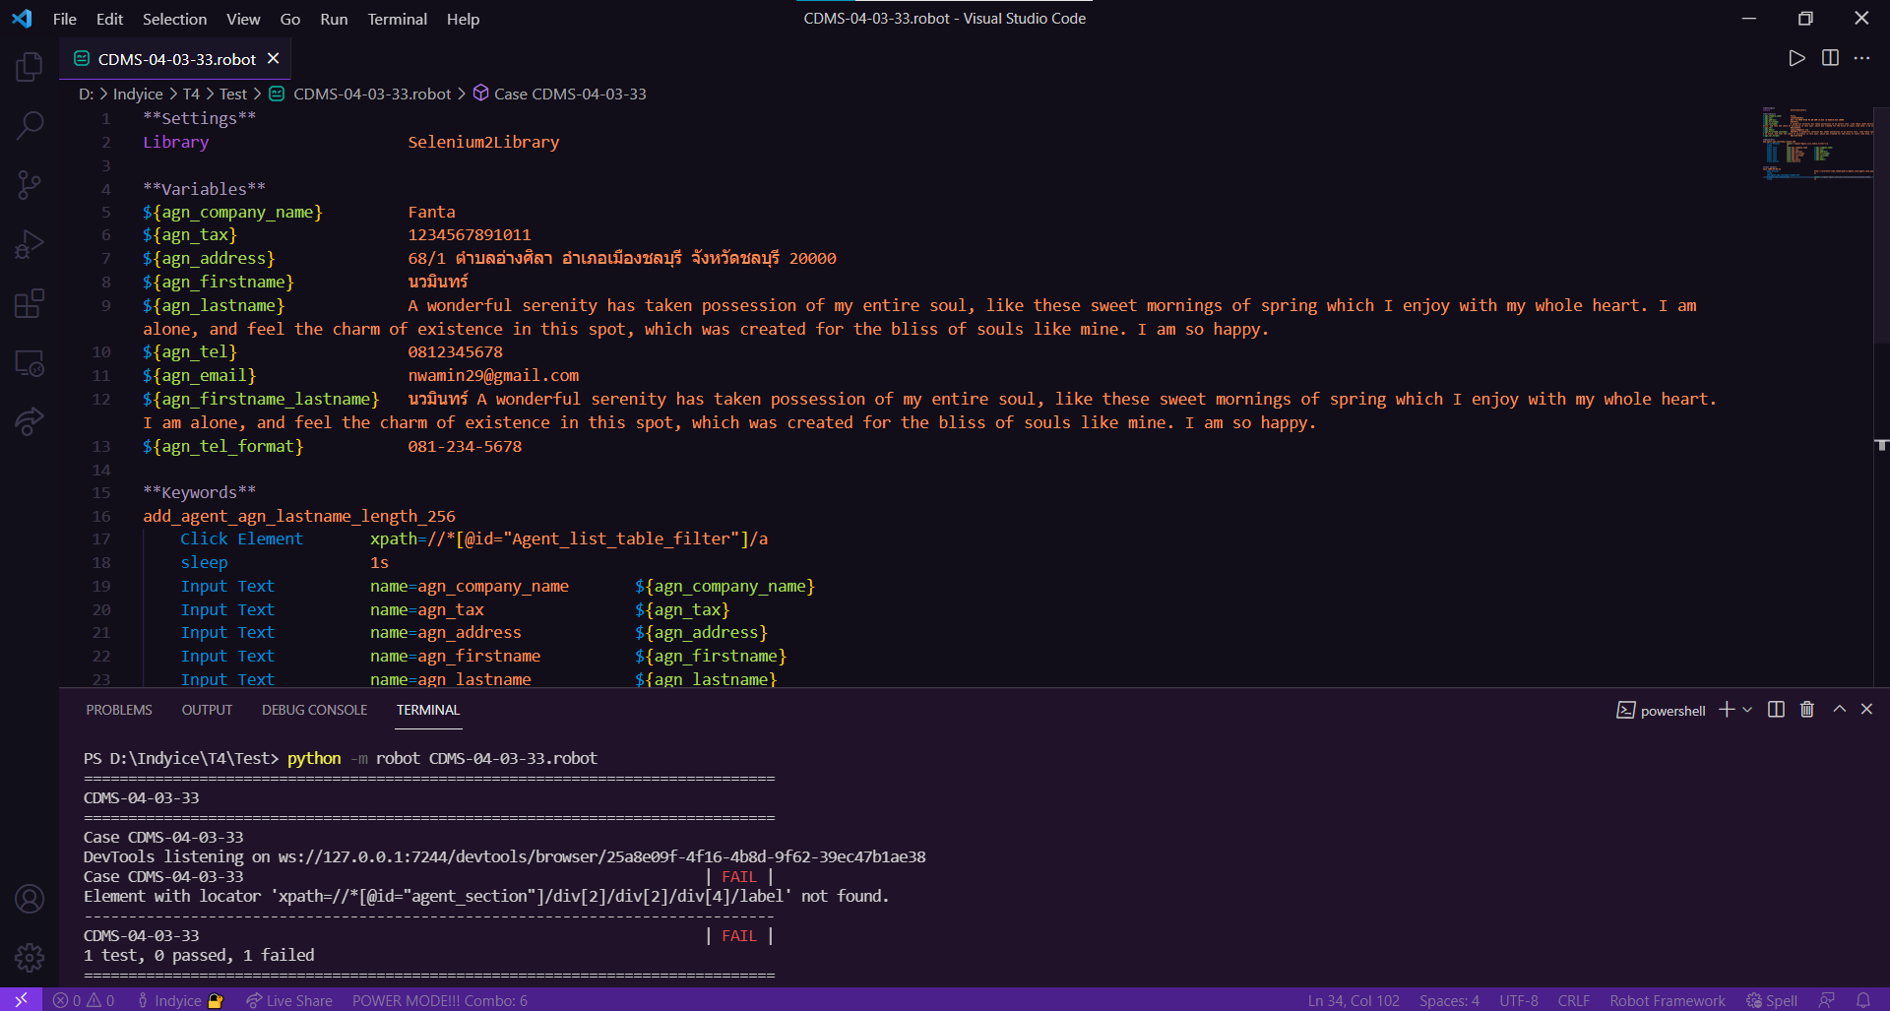

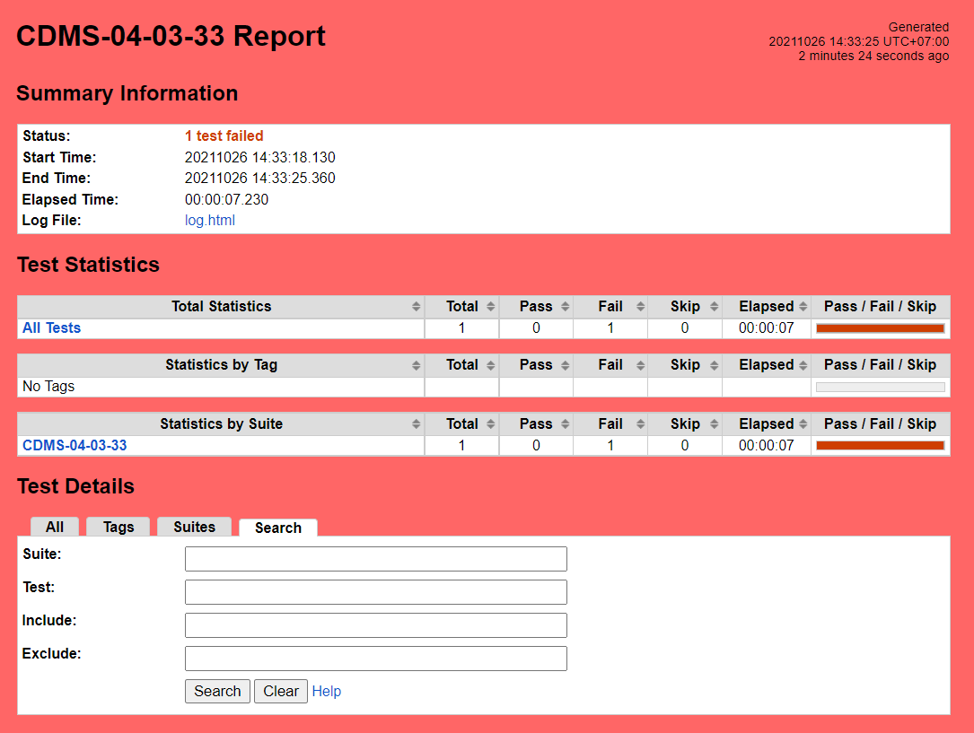

ตารางที่ ค-4-3-34 Test Script ของมอดูลเอเย่นต์ Test Scenario เพิ่มเอเย่นต์ กรณีทดสอบ CDMS-04-03-34

|  |  |  |  |  |  |  |  |
| --- | --- | --- | --- | --- | --- | --- | --- |
| **Module ID** | | CDMS-04 | **Module Title** | เอเย่นต์ | | | |
| **Test Scenario ID** | | CDMS-04-03 | **Test Scenario Title** | เอเย่นต์ | | **Type Test** | Integration Test |
| **Test Case ID** | | CDMS-04-03-34 | **Test Case Title** | เพิ่มเอเย่นต์ กรณีกรอกเบอร์ติดต่อผิดรูปแบบเบอร์โทรศัพท์ (add_agent_wrong_agn_tel_format) | | | |
| **Created By** | | นางสาวปรีชญา ชูศรีทอง | **Tested By** | นางสาวทัศวรรณ แววหงษ์ | | **Date Test** | 26 ต.ค. 2564 |
| **Pre-Conditions** | | - | | | | | |
| **No.** | **Test Step** | | **Test Data** | **Expected Results** | **Actual Results** | **Status Test** | **Comment** |
| 1 | เข้าเว็บเบราว์เซอร์ Google Chrome | | - | สามารถเปิดโปรแกรมเว็บเบราว์เซอร์ได้ | สามารถเปิดโปรแกรมเว็บเบราว์เซอร์ได้ | ✓ ผ่าน   ไม่ผ่าน |  |
| 2 | เข้าไปที่ URL ของระบบจัดการตู้คอนเทนเนอร์ | | URL: http://localhost/ code_team4/public/ Dashboard/ dashboard_show | แสดงหน้าจอแดชบอร์ด | แสดงหน้าจอแดชบอร์ด | ✓ ผ่าน   ไม่ผ่าน |  |

# ตารางที่ ค-4-3-34 Test Script ของมอดูลเอเย่นต์ Test Scenario เพิ่มเอเย่นต์ กรณีทดสอบ CDMS-04-03-34 (2)

|  |  |  |  |  |  |  |
| --- | --- | --- | --- | --- | --- | --- |
| **Test Case ID** | CDMS-04-03-34 | **Test Case Title** | เพิ่มเอเย่นต์ กรณีกรอกเบอร์ติดต่อผิดรูปแบบเบอร์โทรศัพท์ (add_agent_wrong_agn_tel_format) | | | |
| 3 | กดเมนู “ข้อมูลเอเย่นต์” | - | แสดงหน้าจอดูรายชื่อเอเย่นต์ | แสดงหน้าจอดูรายชื่อเอเย่นต์ | ✓ ผ่าน   ไม่ผ่าน |  |
| 4 | กดปุ่ม “เพิ่มเอเย่นต์” | - | แสดงหน้าจอเพิ่มเอเย่นต์ | แสดงหน้าจอเพิ่มเอเย่นต์ | ✓ ผ่าน   ไม่ผ่าน |  |
| 5 | กรอกข้อมูลเอเย่นต์ | บริษัท : ร่ำรวย จำกัด  ที่ตั้งบริษัท : 111/1 ต.แสนสุข อ.เมืองชลบุรี จ.ชลบุรี  หมายเลขผู้เสียภาษี : 1234567890123  ชื่อจริง : ขยัน  นามสกุล : หมั่นเพียร  เบอร์ติดต่อ : kayan12345  อีเมล : kayan@gmail.com | - | - | ✓ ผ่าน   ไม่ผ่าน |  |

# ตารางที่ ค-4-3-34 Test Script ของมอดูลเอเย่นต์ Test Scenario เพิ่มเอเย่นต์ กรณีทดสอบ CDMS-04-03-34 (3)

|  |  |  |  |  |  |  |
| --- | --- | --- | --- | --- | --- | --- |
| **Test Case ID** | CDMS-04-03-34 | **Test Case Title** | เพิ่มเอเย่นต์ กรณีกรอกเบอร์ติดต่อผิดรูปแบบเบอร์โทรศัพท์ (add_agent_wrong_agn_tel_format) | | | |
| 6 | กดปุ่ม “บันทึก” | - | แจ้งเตือนกรอกเบอร์โทรศัพท์ไม่ถูกต้อง | ระบบไม่แจ้งเตือนกรอกเบอร์โทรศัพท์  ไม่ถูกต้อง |  ผ่าน  ✓ ไม่ผ่าน |  |

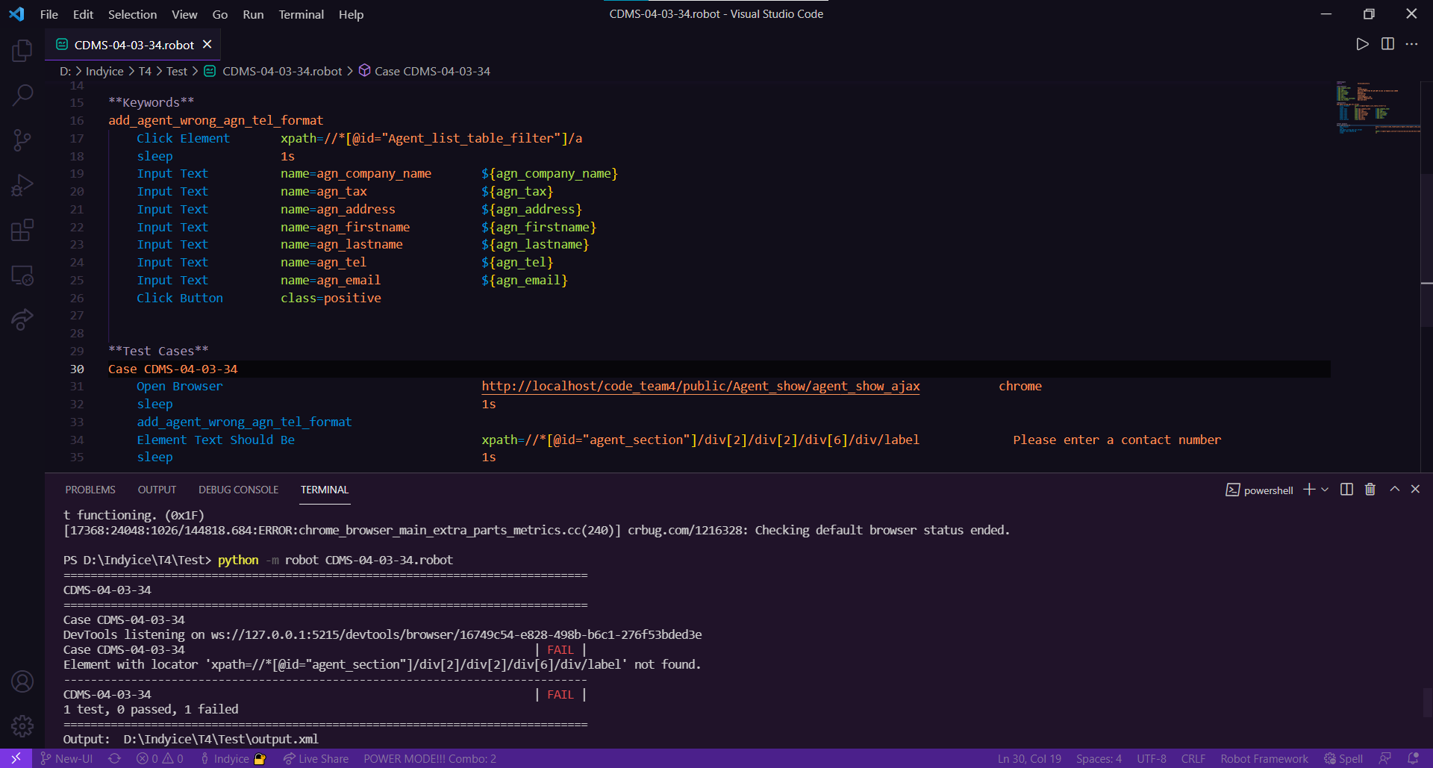

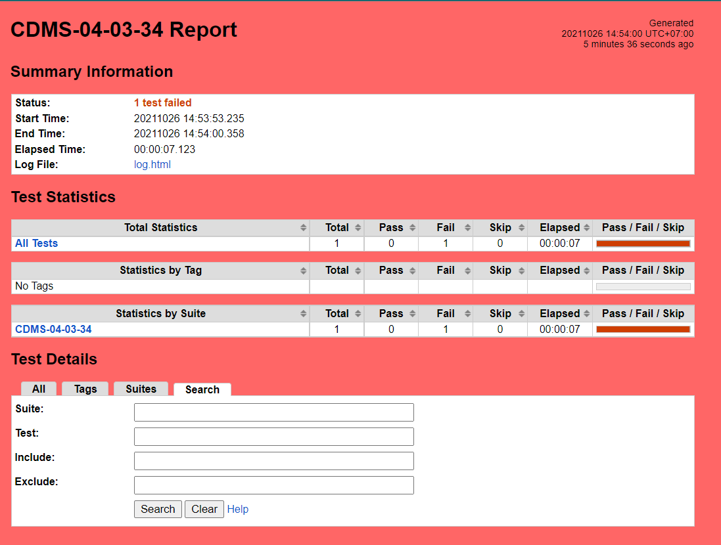

ตารางที่ ค-4-3-35 Test Script ของมอดูลเอเย่นต์ Test Scenario เพิ่มเอเย่นต์ กรณีทดสอบ CDMS-04-03-35

|  |  |  |  |  |  |  |  |
| --- | --- | --- | --- | --- | --- | --- | --- |
| **Module ID** | | CDMS-04 | **Module Title** | เอเย่นต์ | | | |
| **Test Scenario ID** | | CDMS-04-03 | **Test Scenario Title** | เอเย่นต์ | | **Type Test** | Integration Test |
| **Test Case ID** | | CDMS-04-03-35 | **Test Case Title** | เพิ่มเอเย่นต์ กรณีกรอกเบอร์ติดต่อความยาว 0 ตัวอักษร(add_agent_agn_tel_length_0) | | | |
| **Created By** | | นางสาวปรีชญา ชูศรีทอง | **Tested By** | นางสาวทัศวรรณ แววหงษ์ | | **Date Test** | 26 ต.ค. 2564 |
| **Pre-Conditions** | | - | | | | | |
| **No.** | **Test Step** | | **Test Data** | **Expected Results** | **Actual Results** | **Status Test** | **Comment** |
| 1 | เข้าเว็บเบราว์เซอร์ Google Chrome | | - | สามารถเปิดโปรแกรมเว็บเบราว์เซอร์ได้ | สามารถเปิดโปรแกรมเว็บเบราว์เซอร์ได้ | ✓ ผ่าน   ไม่ผ่าน |  |
| 2 | เข้าไปที่ URL ของระบบจัดการตู้คอนเทนเนอร์ | | URL: http://localhost/ code_team4/public/ Dashboard/ dashboard_show | แสดงหน้าจอแดชบอร์ด | แสดงหน้าจอแดชบอร์ด | ✓ ผ่าน   ไม่ผ่าน |  |

# ตารางที่ ค-4-3-35 Test Script ของมอดูลเอเย่นต์ Test Scenario เพิ่มเอเย่นต์ กรณีทดสอบ CDMS-04-03-35 (ต่อ)

|  |  |  |  |  |  |  |
| --- | --- | --- | --- | --- | --- | --- |
| **Test Case ID** | CDMS-04-03-35 | **Test Case Title** | เพิ่มเอเย่นต์ กรณีกรอกเบอร์ติดต่อความยาว 0 ตัวอักษร(add_agent_agn_tel_length_0) | | | |
| 3 | กดเมนู “ข้อมูลเอเย่นต์” | - | แสดงหน้าจอดูรายชื่อเอเย่นต์ | แสดงหน้าจอดูรายชื่อเอเย่นต์ | ✓ ผ่าน   ไม่ผ่าน |  |
| 4 | กดปุ่ม “เพิ่มเอเย่นต์” | - | แสดงหน้าจอเพิ่มเอเย่นต์ | แสดงหน้าจอเพิ่มเอเย่นต์ | ✓ ผ่าน   ไม่ผ่าน |  |
| 5 | กรอกข้อมูลเอเย่นต์ | บริษัท : ร่ำรวย จำกัด  ที่ตั้งบริษัท : 111/1 ต.แสนสุข อ.เมืองชลบุรี จ.ชลบุรี  หมายเลขผู้เสียภาษี : 1234567890123  ชื่อจริง : ขยัน  นามสกุล : หมั่นเพียร  เบอร์ติดต่อ :  อีเมล : kayan@gmail.com | - | - | ✓ ผ่าน   ไม่ผ่าน |  |
| 6 | กดปุ่ม “บันทึก” | - | แจ้งเตือนกรุณากรอกเบอร์โทรศัพท์ | แจ้งเตือนกรุณากรอกเบอร์โทรศัพท์ | ✓ ผ่าน   ไม่ผ่าน |  |

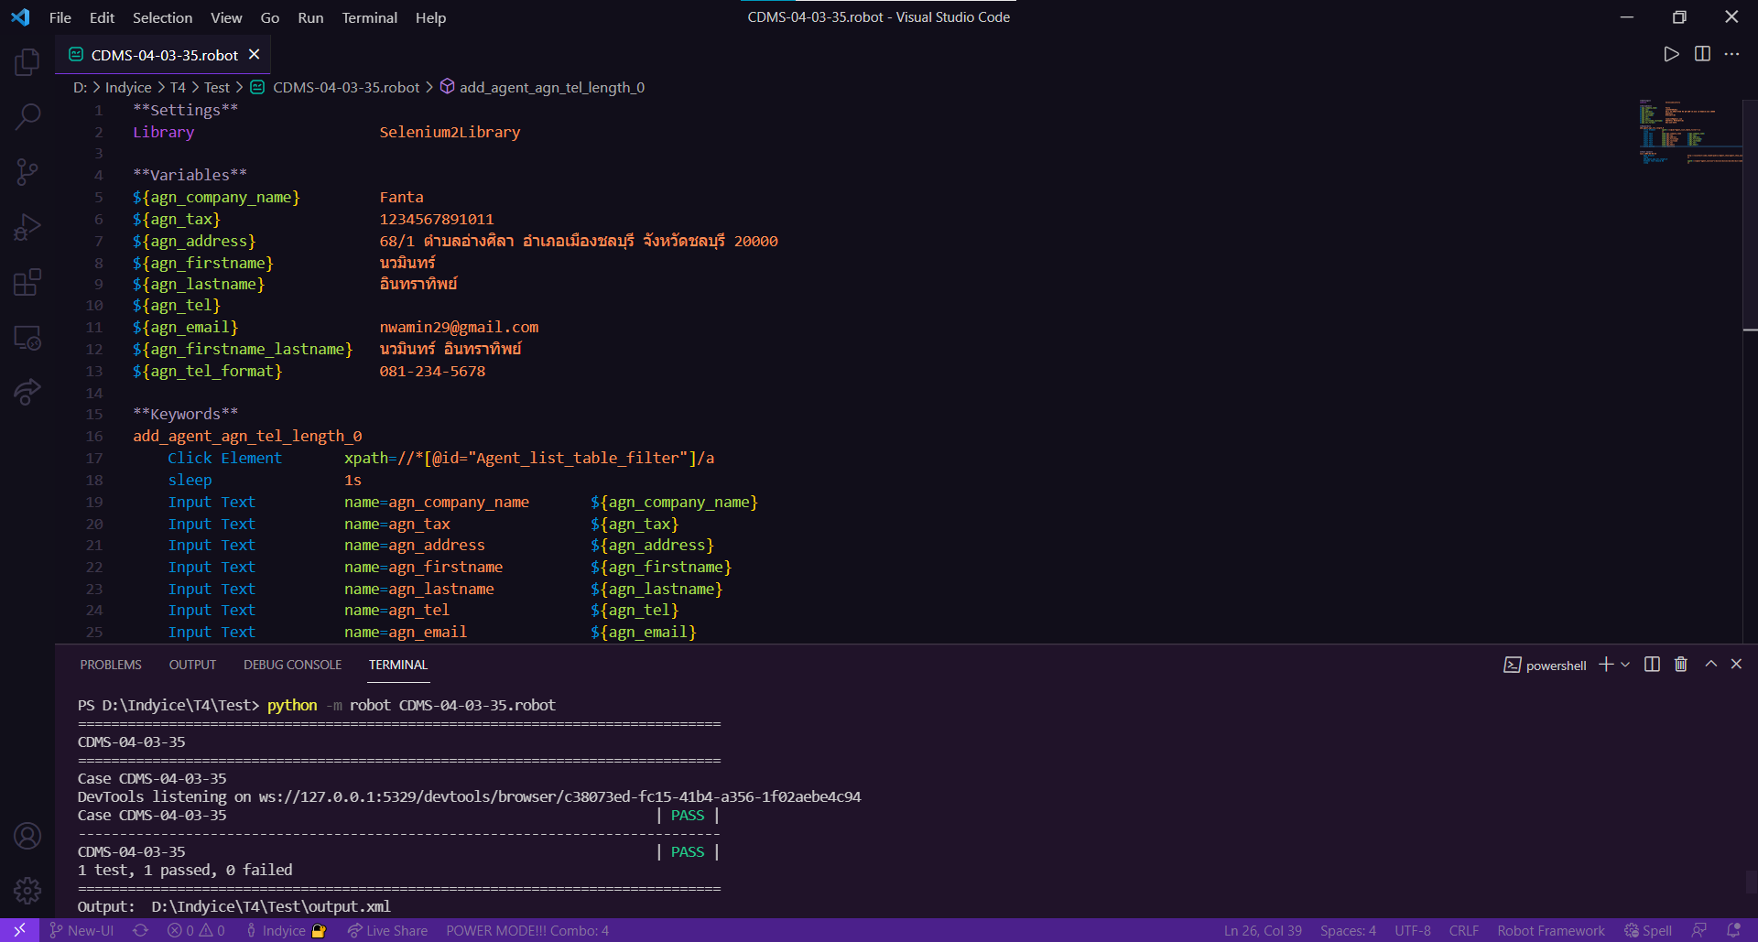

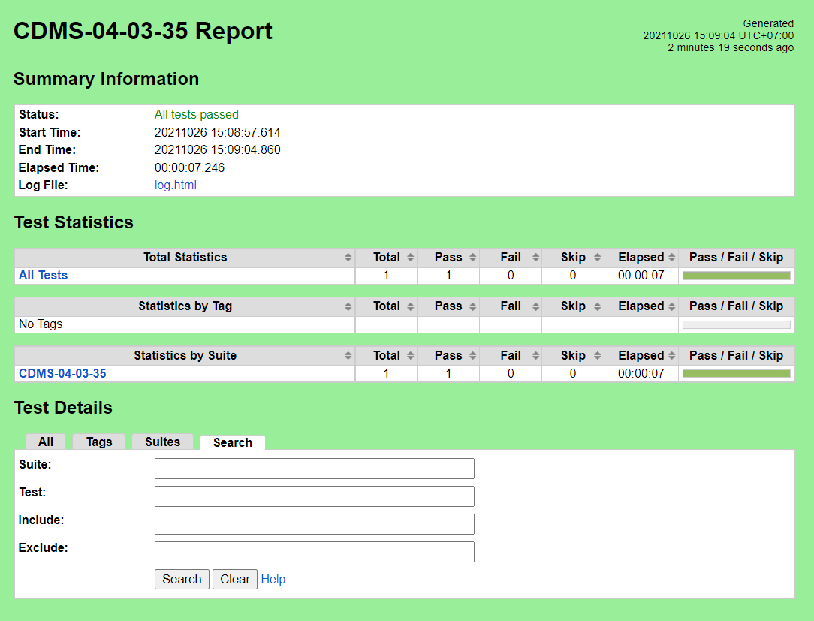

ตารางที่ ค-4-3-36 Test Script ของมอดูลเอเย่นต์ Test Scenario เพิ่มเอเย่นต์ กรณีทดสอบ CDMS-04-03-36

|  |  |  |  |  |  |  |  |
| --- | --- | --- | --- | --- | --- | --- | --- |
| **Module ID** | | CDMS-04 | **Module Title** | เอเย่นต์ | | | |
| **Test Scenario ID** | | CDMS-04-03 | **Test Scenario Title** | เอเย่นต์ | | **Type Test** | Integration Test |
| **Test Case ID** | | CDMS-04-03-36 | **Test Case Title** | เพิ่มเอเย่นต์ กรณีกรอกเบอร์ติดต่อความยาว 8 ตัวอักษร(add_agent_agn_tel_length_8) | | | |
| **Created By** | | นางสาวปรีชญา ชูศรีทอง | **Tested By** | นางสาวทัศวรรณ แววหงษ์ | | **Date Test** | 26 ต.ค. 2564 |
| **Pre-Conditions** | | - | | | | | |
| **No.** | **Test Step** | | **Test Data** | **Expected Results** | **Actual Results** | **Status Test** | **Comment** |
| 1 | เข้าเว็บเบราว์เซอร์ Google Chrome | | - | สามารถเปิดโปรแกรมเว็บเบราว์เซอร์ได้ | สามารถเปิดโปรแกรมเว็บเบราว์เซอร์ได้ | ✓ ผ่าน   ไม่ผ่าน |  |
| 2 | เข้าไปที่ URL ของระบบจัดการตู้คอนเทนเนอร์ | | URL: http://localhost/ code_team4/public/ Dashboard/ dashboard_show | แสดงหน้าจอแดชบอร์ด | แสดงหน้าจอแดชบอร์ด | ✓ ผ่าน   ไม่ผ่าน |  |

# ตารางที่ ค-4-3-36 Test Script ของมอดูลเอเย่นต์ Test Scenario เพิ่มเอเย่นต์ กรณีทดสอบ CDMS-04-03-36 (ต่อ)

|  |  |  |  |  |  |  |
| --- | --- | --- | --- | --- | --- | --- |
| **Test Case ID** | CDMS-04-03-36 | **Test Case Title** | เพิ่มเอเย่นต์ กรณีกรอกเบอร์ติดต่อความยาว 8 ตัวอักษร(add_agent_agn_tel_length_8) | | | |
| 3 | กดเมนู “ข้อมูลเอเย่นต์” | - | แสดงหน้าจอดูรายชื่อเอเย่นต์ | แสดงหน้าจอดูรายชื่อเอเย่นต์ | ✓ ผ่าน   ไม่ผ่าน |  |
| 4 | กดปุ่ม “เพิ่มเอเย่นต์” | - | แสดงหน้าจอเพิ่มเอเย่นต์ | แสดงหน้าจอเพิ่มเอเย่นต์ | ✓ ผ่าน   ไม่ผ่าน |  |
| 5 | กรอกข้อมูลเอเย่นต์ | บริษัท : ร่ำรวย จำกัด  ที่ตั้งบริษัท : 111/1 ต.แสนสุข อ.เมืองชลบุรี จ.ชลบุรี  หมายเลขผู้เสียภาษี : 1234567890123  ชื่อจริง : ขยัน  นามสกุล : หมั่นเพียร  เบอร์ติดต่อ : 01234567  อีเมล : kayan@gmail.com | - | - | ✓ ผ่าน   ไม่ผ่าน |  |
| 6 | กดปุ่ม “บันทึก” | - | แจ้งเตือนกรุณากรอกตัวเลขจำนวน 10 ตัวอักษร | แจ้งเตือนกรุณากรอกตัวเลขจำนวน 10 ตัวอักษร | ✓ ผ่าน   ไม่ผ่าน |  |

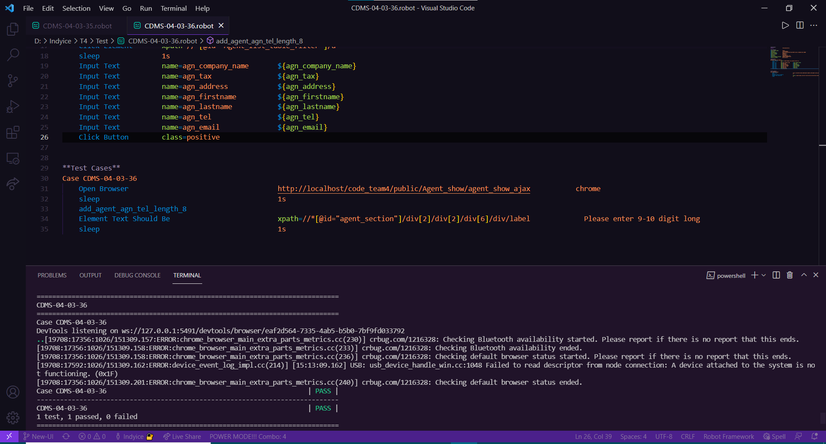

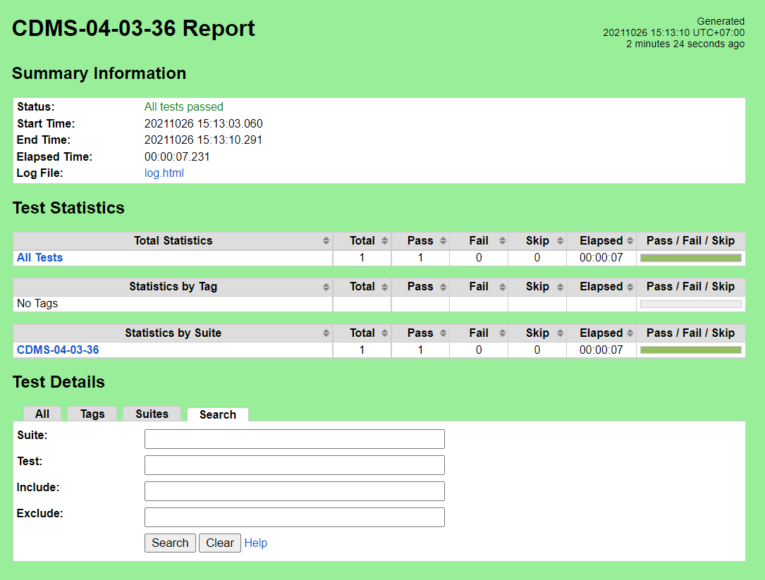

ตารางที่ ค-4-3-37 Test Script ของมอดูลเอเย่นต์ Test Scenario เพิ่มเอเย่นต์ กรณีทดสอบ CDMS-04-03-37

|  |  |  |  |  |  |  |  |
| --- | --- | --- | --- | --- | --- | --- | --- |
| **Module ID** | | CDMS-04 | **Module Title** | เอเย่นต์ | | | |
| **Test Scenario ID** | | CDMS-04-03 | **Test Scenario Title** | เอเย่นต์ | | **Type Test** | Integration Test |
| **Test Case ID** | | CDMS-04-03-37 | **Test Case Title** | เพิ่มเอเย่นต์ กรณีกรอกเบอร์ติดต่อความยาว 9 ตัวอักษร(add_agent_agn_tel_length_9) | | | |
| **Created By** | | นางสาวปรีชญา ชูศรีทอง | **Tested By** | นางสาวทัศวรรณ แววหงษ์ | | **Date Test** | 26 ต.ค. 2564 |
| **Pre-Conditions** | | - | | | | | |
| **No.** | **Test Step** | | **Test Data** | **Expected Results** | **Actual Results** | **Status Test** | **Comment** |
| 1 | เข้าเว็บเบราว์เซอร์ Google Chrome | | - | สามารถเปิดโปรแกรมเว็บเบราว์เซอร์ได้ | สามารถเปิดโปรแกรมเว็บเบราว์เซอร์ได้ | ✓ ผ่าน   ไม่ผ่าน |  |
| 2 | เข้าไปที่ URL ของระบบจัดการตู้คอนเทนเนอร์ | | URL: http://localhost/ code_team4/public/ Dashboard/ dashboard_show | แสดงหน้าจอแดชบอร์ด | แสดงหน้าจอแดชบอร์ด | ✓ ผ่าน   ไม่ผ่าน |  |

# ตารางที่ ค-4-3-37 Test Script ของมอดูลเอเย่นต์ Test Scenario เพิ่มเอเย่นต์ กรณีทดสอบ CDMS-04-03-37 (ต่อ)

|  |  |  |  |  |  |  |
| --- | --- | --- | --- | --- | --- | --- |
| **Test Case ID** | CDMS-04-03-37 | **Test Case Title** | เพิ่มเอเย่นต์ กรณีกรอกเบอร์ติดต่อความยาว 9 ตัวอักษร(add_agent_agn_tel_length_9) | | | |
| 3 | กดเมนู “ข้อมูลเอเย่นต์” | - | แสดงหน้าจอดูรายชื่อเอเย่นต์ | แสดงหน้าจอดูรายชื่อเอเย่นต์ | ✓ ผ่าน   ไม่ผ่าน |  |
| 4 | กดปุ่ม “เพิ่มเอเย่นต์” | - | แสดงหน้าจอเพิ่มเอเย่นต์ | แสดงหน้าจอเพิ่มเอเย่นต์ | ✓ ผ่าน   ไม่ผ่าน |  |
| 5 | กรอกข้อมูลเอเย่นต์ | บริษัท : ร่ำรวย จำกัด  ที่ตั้งบริษัท : 111/1 ต.แสนสุข อ.เมืองชลบุรี จ.ชลบุรี  หมายเลขผู้เสียภาษี : 1234567890123  ชื่อจริง : ขยัน  นามสกุล : หมั่นเพียร  เบอร์ติดต่อ : 012345678  อีเมล : kayan@gmail.com | - | - | ✓ ผ่าน   ไม่ผ่าน |  |
| 6 | กดปุ่ม “บันทึก” | - | แจ้งเตือนกรุณากรอกตัวเลขจำนวน 10 ตัวอักษร | ระบบไม่แจ้งเตือนกรุณากรอกตัวเลขจำนวน 10 ตัวอักษร |  ผ่าน  ✓ ไม่ผ่าน |  |

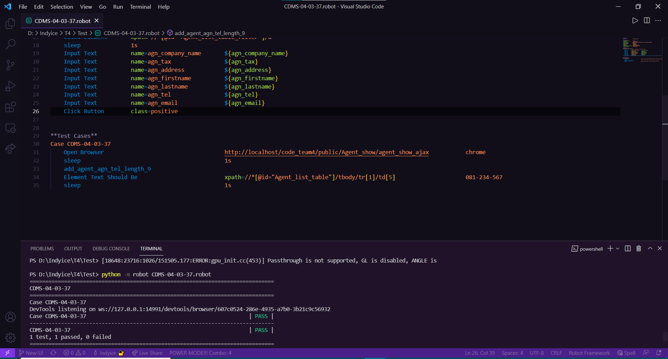

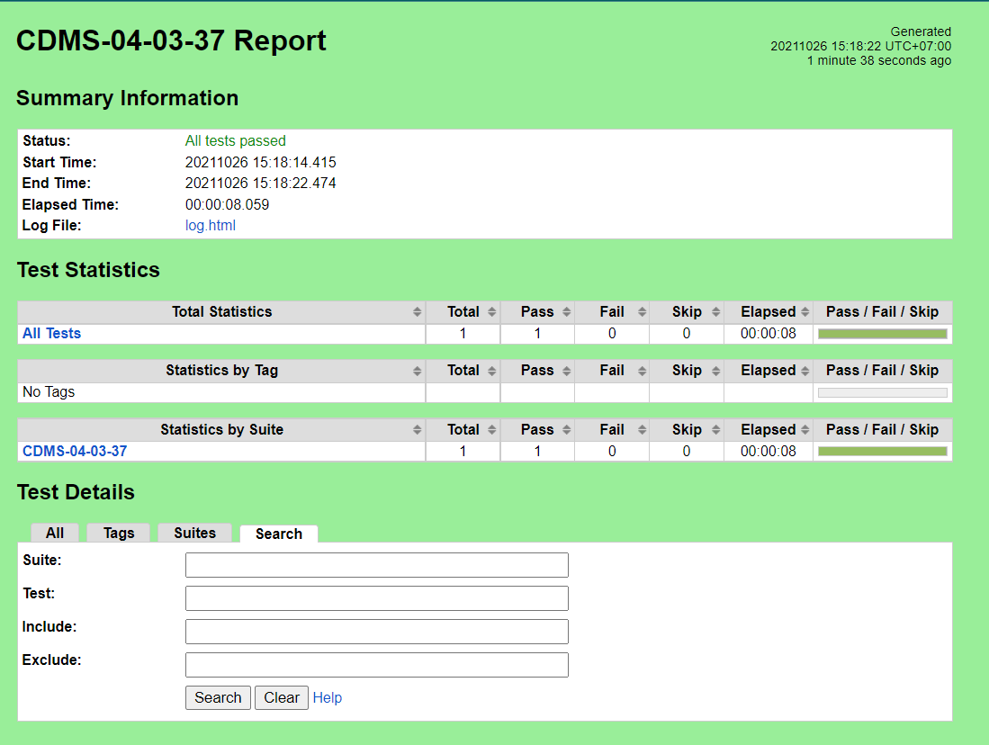

ตารางที่ ค-4-3-38 Test Script ของมอดูลเอเย่นต์ Test Scenario เพิ่มเอเย่นต์ กรณีทดสอบ CDMS-04-03-38

|  |  |  |  |  |  |  |  |
| --- | --- | --- | --- | --- | --- | --- | --- |
| **Module ID** | | CDMS-04 | **Module Title** | เอเย่นต์ | | | |
| **Test Scenario ID** | | CDMS-04-03 | **Test Scenario Title** | เอเย่นต์ | | **Type Test** | Integration Test |
| **Test Case ID** | | CDMS-04-03-38 | **Test Case Title** | เพิ่มเอเย่นต์ กรณีกรอกเบอร์ติดต่อความยาว 10 ตัวอักษร(add_agent_agn_tel_length_10) | | | |
| **Created By** | | นางสาวปรีชญา ชูศรีทอง | **Tested By** | นางสาวทัศวรรณ แววหงษ์ | | **Date Test** | 26 ต.ค. 2564 |
| **Pre-Conditions** | | - | | | | | |
| **No.** | **Test Step** | | **Test Data** | **Expected Results** | **Actual Results** | **Status Test** | **Comment** |
| 1 | เข้าเว็บเบราว์เซอร์ Google Chrome | | - | สามารถเปิดโปรแกรมเว็บเบราว์เซอร์ได้ | สามารถเปิดโปรแกรมเว็บเบราว์เซอร์ได้ | ✓ ผ่าน   ไม่ผ่าน |  |
| 2 | เข้าไปที่ URL ของระบบจัดการตู้คอนเทนเนอร์ | | URL: http://localhost/ code_team4/public/ Dashboard/ dashboard_show | แสดงหน้าจอแดชบอร์ด | แสดงหน้าจอแดชบอร์ด | ✓ ผ่าน   ไม่ผ่าน |  |

# ตารางที่ ค-4-3-38 Test Script ของมอดูลเอเย่นต์ Test Scenario เพิ่มเอเย่นต์ กรณีทดสอบ CDMS-04-03-38 (2)

|  |  |  |  |  |  |  |
| --- | --- | --- | --- | --- | --- | --- |
| **Test Case ID** | CDMS-04-03-38 | **Test Case Title** | เพิ่มเอเย่นต์ กรณีกรอกเบอร์ติดต่อความยาว 10 ตัวอักษร(add_agent_agn_tel_length_10) | | | |
| 3 | กดเมนู “ข้อมูลเอเย่นต์” | - | แสดงหน้าจอดูรายชื่อเอเย่นต์ | แสดงหน้าจอดูรายชื่อเอเย่นต์ | ✓ ผ่าน   ไม่ผ่าน |  |
| 4 | กดปุ่ม “เพิ่มเอเย่นต์” | - | แสดงหน้าจอเพิ่มเอเย่นต์ | แสดงหน้าจอเพิ่มเอเย่นต์ | ✓ ผ่าน   ไม่ผ่าน |  |
| 5 | กรอกข้อมูลเอเย่นต์ | บริษัท : ร่ำรวย จำกัด  ที่ตั้งบริษัท : 111/1 ต.แสนสุข อ.เมืองชลบุรี จ.ชลบุรี  หมายเลขผู้เสียภาษี : 1234567890123  ชื่อจริง : ขยัน  นามสกุล : หมั่นเพียร  เบอร์ติดต่อ : 0123456789  อีเมล : kayan@gmail.com | - | - | ✓ ผ่าน   ไม่ผ่าน |  |

# ตารางที่ ค-4-3-38 Test Script ของมอดูลเอเย่นต์ Test Scenario เพิ่มเอเย่นต์ กรณีทดสอบ CDMS-04-03-38 (3)

|  |  |  |  |  |  |  |
| --- | --- | --- | --- | --- | --- | --- |
| **Test Case ID** | CDMS-04-03-38 | **Test Case Title** | เพิ่มเอเย่นต์ กรณีกรอกเบอร์ติดต่อความยาว 10 ตัวอักษร(add_agent_agn_tel_length_10) | | | |
| 6 | กดปุ่ม “บันทึก” | - | ระบบเพิ่มเอเย่นต์ในฐานข้อมูล และแสดงหน้าจอดูรายชื่อเอเย่นต์ | ระบบเพิ่มเอเย่นต์ในฐานข้อมูล และแสดงหน้าจอดูรายชื่อเอเย่นต์ | ✓ ผ่าน   ไม่ผ่าน |  |

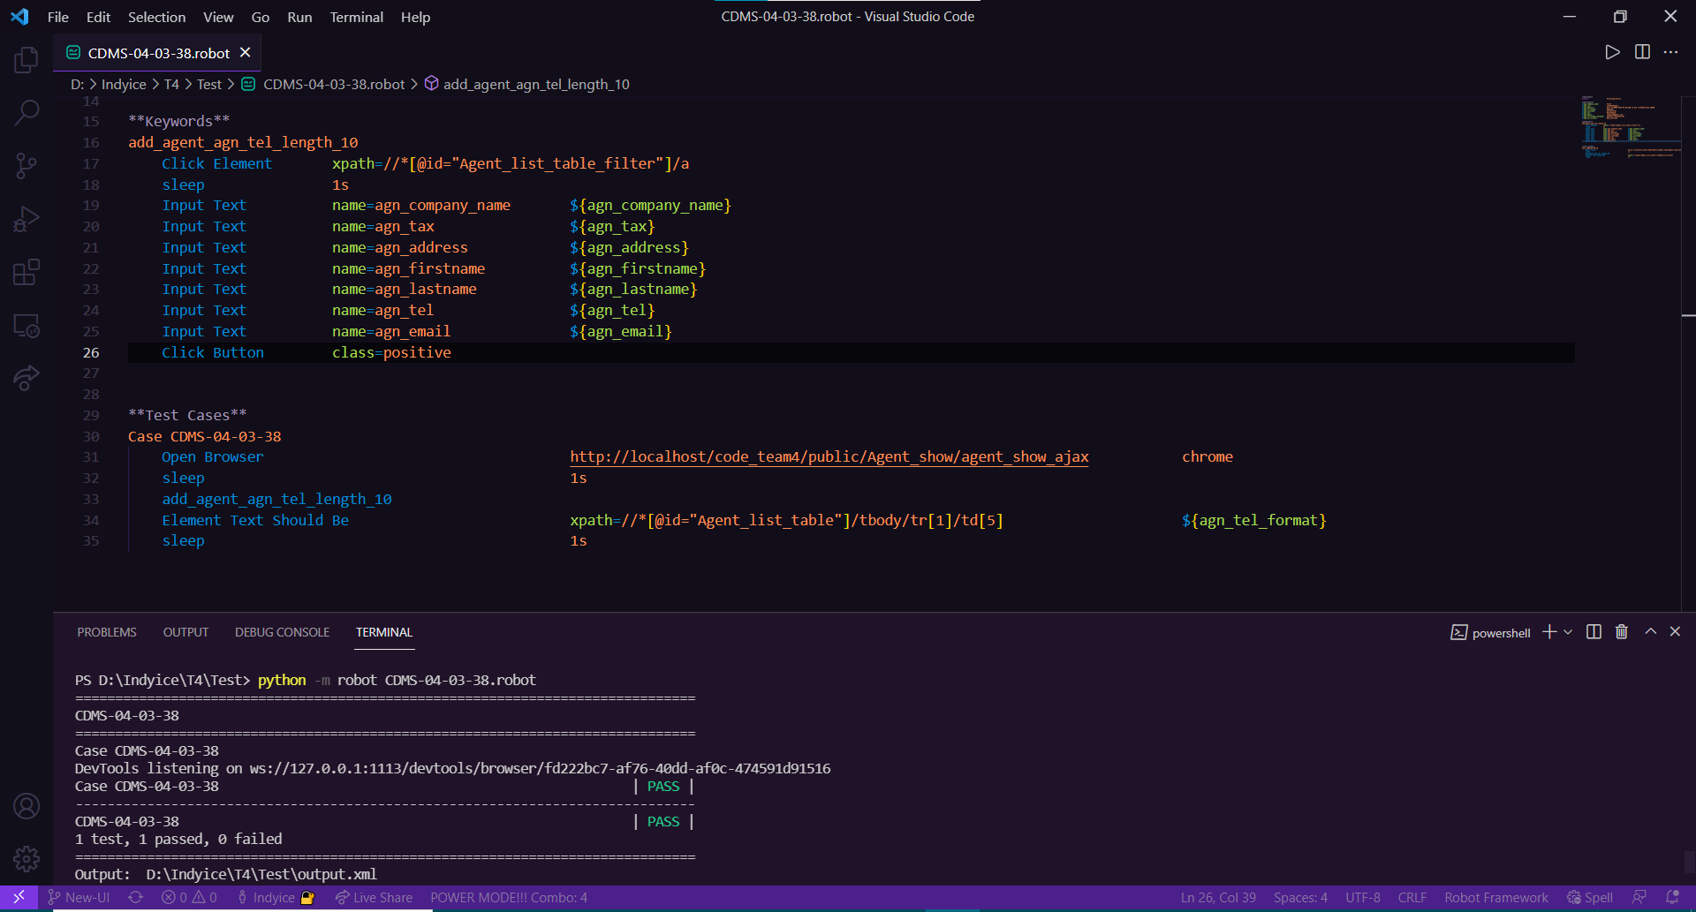

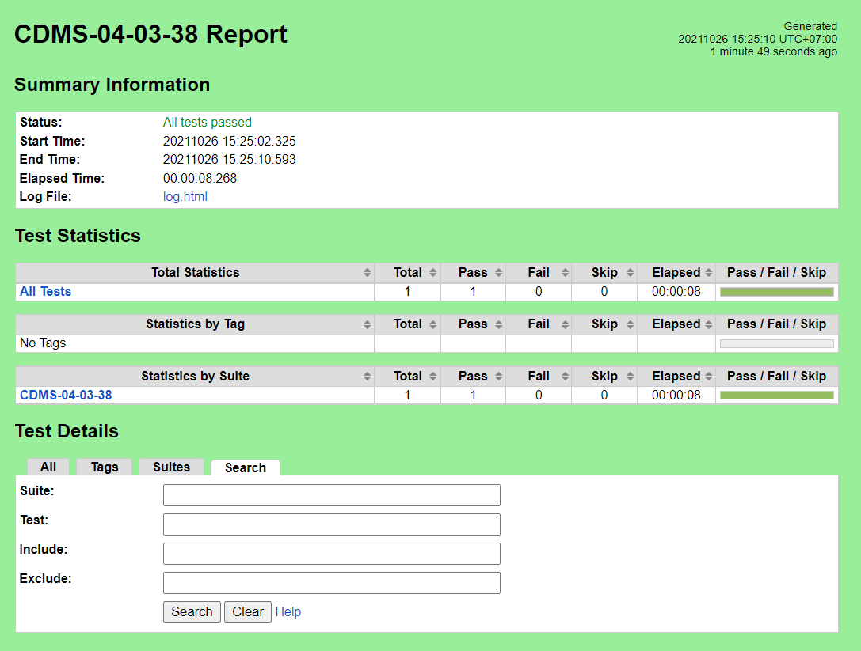

ตารางที่ ค-4-3-39 Test Script ของมอดูลเอเย่นต์ Test Scenario เพิ่มเอเย่นต์ กรณีทดสอบ CDMS-04-03-39

|  |  |  |  |  |  |  |  |
| --- | --- | --- | --- | --- | --- | --- | --- |
| **Module ID** | | CDMS-04 | **Module Title** | เอเย่นต์ | | | |
| **Test Scenario ID** | | CDMS-04-03 | **Test Scenario Title** | เอเย่นต์ | | **Type Test** | Integration Test |
| **Test Case ID** | | CDMS-04-03-39 | **Test Case Title** | เพิ่มเอเย่นต์ กรณีกรอกเบอร์ติดต่อความยาว 14 ตัวอักษร(add_agent_agn_tel_length_14) | | | |
| **Created By** | | นางสาวปรีชญา ชูศรีทอง | **Tested By** | นางสาวทัศวรรณ แววหงษ์ | | **Date Test** | 26 ต.ค. 2564 |
| **Pre-Conditions** | | - | | | | | |
| **No.** | **Test Step** | | **Test Data** | **Expected Results** | **Actual Results** | **Status Test** | **Comment** |
| 1 | เข้าเว็บเบราว์เซอร์ Google Chrome | | - | สามารถเปิดโปรแกรมเว็บเบราว์เซอร์ได้ | สามารถเปิดโปรแกรมเว็บเบราว์เซอร์ได้ | ✓ ผ่าน   ไม่ผ่าน |  |
| 2 | เข้าไปที่ URL ของระบบจัดการตู้คอนเทนเนอร์ | | URL: http://localhost/ code_team4/public/ Dashboard/ dashboard_show | แสดงหน้าจอแดชบอร์ด | แสดงหน้าจอแดชบอร์ด | ✓ ผ่าน   ไม่ผ่าน |  |

# ตารางที่ ค-4-3-39 Test Script ของมอดูลเอเย่นต์ Test Scenario เพิ่มเอเย่นต์ กรณีทดสอบ CDMS-04-03-39 (2)

|  |  |  |  |  |  |  |
| --- | --- | --- | --- | --- | --- | --- |
| **Test Case ID** | CDMS-04-03-39 | **Test Case Title** | เพิ่มเอเย่นต์ กรณีกรอกเบอร์ติดต่อความยาว 14 ตัวอักษร(add_agent_agn_tel_length_14) | | | |
| 3 | กดเมนู “ข้อมูลเอเย่นต์” | - | แสดงหน้าจอดูรายชื่อเอเย่นต์ | แสดงหน้าจอดูรายชื่อเอเย่นต์ | ✓ ผ่าน   ไม่ผ่าน |  |
| 4 | กดปุ่ม “เพิ่มเอเย่นต์” | - | แสดงหน้าจอเพิ่มเอเย่นต์ | แสดงหน้าจอเพิ่มเอเย่นต์ | ✓ ผ่าน   ไม่ผ่าน |  |
| 5 | กรอกข้อมูลเอเย่นต์ | บริษัท : ร่ำรวย จำกัด  ที่ตั้งบริษัท : 111/1 ต.แสนสุข อ.เมืองชลบุรี จ.ชลบุรี  หมายเลขผู้เสียภาษี : 1234567890123  ชื่อจริง : ขยัน  นามสกุล : หมั่นเพียร  เบอร์ติดต่อ : 01234567891012  อีเมล : kayan@gmail.com | - | - | ✓ ผ่าน   ไม่ผ่าน |  |

# ตารางที่ ค-4-3-39 Test Script ของมอดูลเอเย่นต์ Test Scenario เพิ่มเอเย่นต์ กรณีทดสอบ CDMS-04-03-39 (3)

|  |  |  |  |  |  |  |
| --- | --- | --- | --- | --- | --- | --- |
| **Test Case ID** | CDMS-04-03-39 | **Test Case Title** | เพิ่มเอเย่นต์ กรณีกรอกเบอร์ติดต่อความยาว 14 ตัวอักษร(add_agent_agn_tel_length_14) | | | |
| 6 | กดปุ่ม “บันทึก” | - | แจ้งเตือนกรุณากรอกตัวเลขจำนวน 10 ตัวอักษร | แจ้งเตือนกรุณากรอกตัวเลขจำนวน 10 ตัวอักษร | ✓ ผ่าน   ไม่ผ่าน |  |

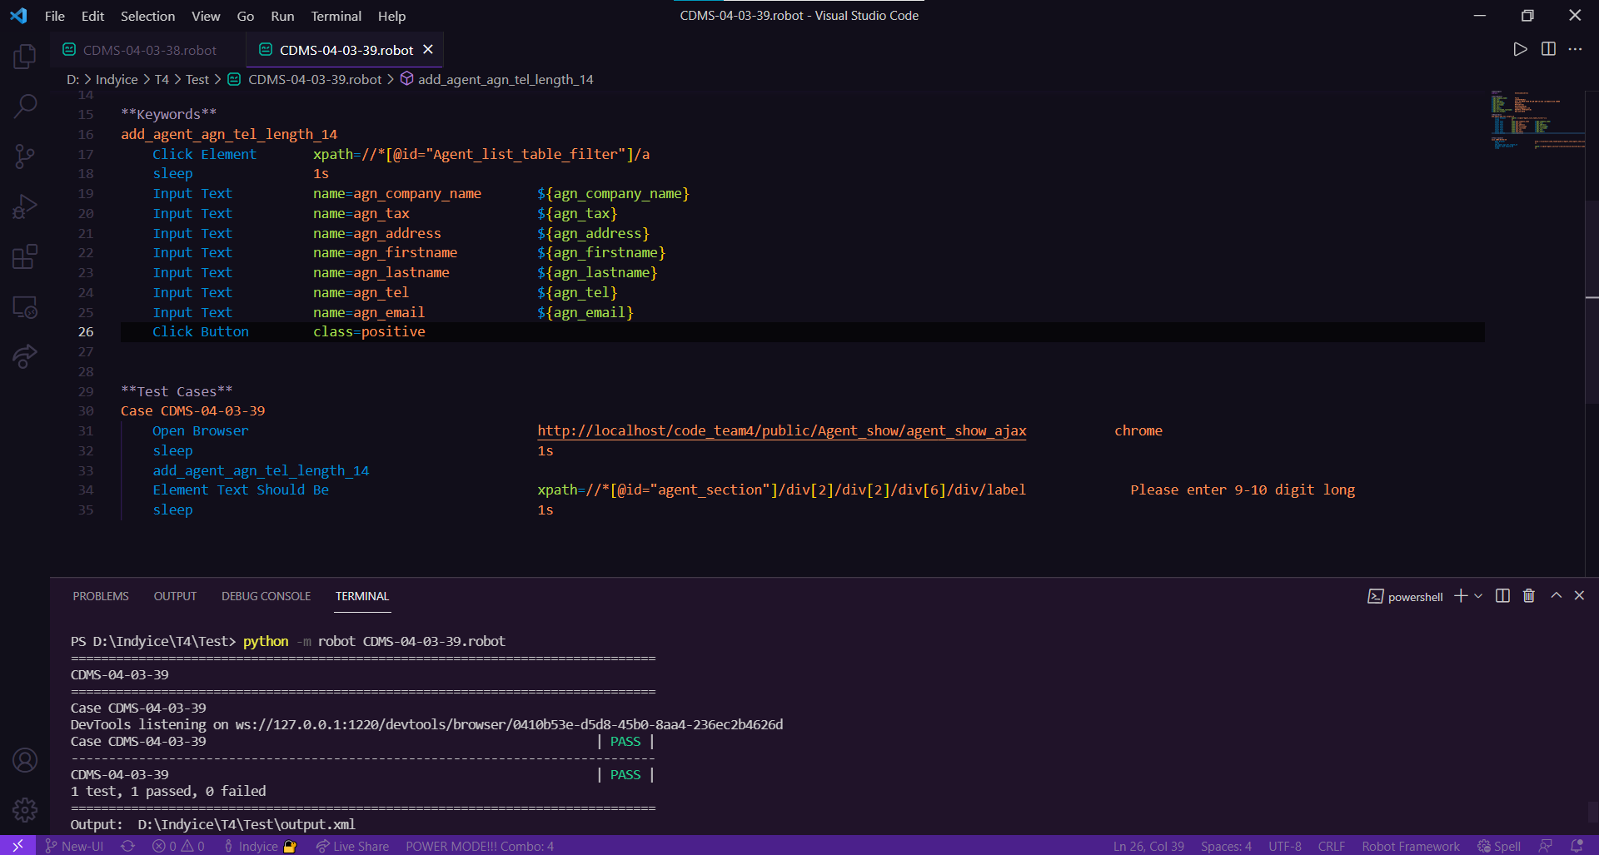

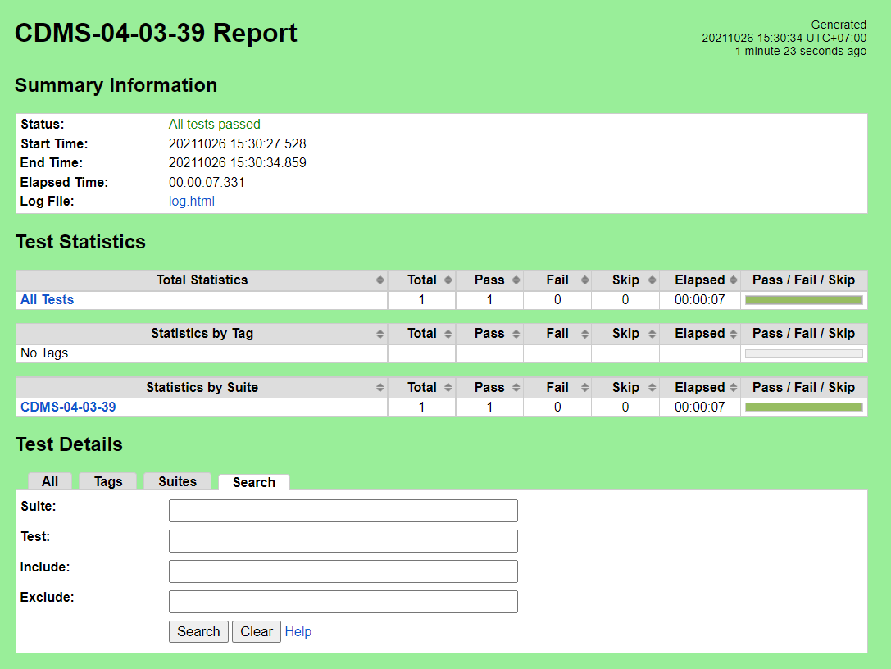

ตารางที่ ค-4-3-40 Test Script ของมอดูลเอเย่นต์ Test Scenario เพิ่มเอเย่นต์ กรณีทดสอบ CDMS-04-03-40

|  |  |  |  |  |  |  |  |
| --- | --- | --- | --- | --- | --- | --- | --- |
| **Module ID** | | CDMS-04 | **Module Title** | เอเย่นต์ | | | |
| **Test Scenario ID** | | CDMS-04-03 | **Test Scenario Title** | เอเย่นต์ | | **Type Test** | Integration Test |
| **Test Case ID** | | CDMS-04-03-40 | **Test Case Title** | เพิ่มเอเย่นต์ กรณีกรอกเบอร์ติดต่อความยาว 15 ตัวอักษร(add_agent_agn_tel_length_15) | | | |
| **Created By** | | นางสาวปรีชญา ชูศรีทอง | **Tested By** | นางสาวทัศวรรณ แววหงษ์ | | **Date Test** | 26 ต.ค. 2564 |
| **Pre-Conditions** | | - | | | | | |
| **No.** | **Test Step** | | **Test Data** | **Expected Results** | **Actual Results** | **Status Test** | **Comment** |
| 1 | เข้าเว็บเบราว์เซอร์ Google Chrome | | - | สามารถเปิดโปรแกรมเว็บเบราว์เซอร์ได้ | สามารถเปิดโปรแกรมเว็บเบราว์เซอร์ได้ | ✓ ผ่าน   ไม่ผ่าน |  |
| 2 | เข้าไปที่ URL ของระบบจัดการตู้คอนเทนเนอร์ | | URL: http://localhost/ code_team4/public/ Dashboard/ dashboard_show | แสดงหน้าจอแดชบอร์ด | แสดงหน้าจอแดชบอร์ด | ✓ ผ่าน   ไม่ผ่าน |  |

# ตารางที่ ค-4-3-40 Test Script ของมอดูลเอเย่นต์ Test Scenario เพิ่มเอเย่นต์ กรณีทดสอบ CDMS-04-03-40 (2)

|  |  |  |  |  |  |  |
| --- | --- | --- | --- | --- | --- | --- |
| **Test Case ID** | CDMS-04-03-40 | **Test Case Title** | เพิ่มเอเย่นต์ กรณีกรอกเบอร์ติดต่อความยาว 15 ตัวอักษร(add_agent_agn_tel_length_15) | | | |
| 3 | กดเมนู “ข้อมูลเอเย่นต์” | - | แสดงหน้าจอดูรายชื่อเอเย่นต์ | แสดงหน้าจอดูรายชื่อเอเย่นต์ | ✓ ผ่าน   ไม่ผ่าน |  |
| 4 | กดปุ่ม “เพิ่มเอเย่นต์” | - | แสดงหน้าจอเพิ่มเอเย่นต์ | แสดงหน้าจอเพิ่มเอเย่นต์ | ✓ ผ่าน   ไม่ผ่าน |  |
| 5 | กรอกข้อมูลเอเย่นต์ | บริษัท : ร่ำรวย จำกัด  ที่ตั้งบริษัท : 111/1 ต.แสนสุข อ.เมืองชลบุรี จ.ชลบุรี  หมายเลขผู้เสียภาษี : 1234567890123  ชื่อจริง : ขยัน  นามสกุล : หมั่นเพียร  เบอร์ติดต่อ : 012345678910121  อีเมล : kayan@gmail.com | - | - | ✓ ผ่าน   ไม่ผ่าน |  |

# ตารางที่ ค-4-3-40 Test Script ของมอดูลเอเย่นต์ Test Scenario เพิ่มเอเย่นต์ กรณีทดสอบ CDMS-04-03-40 (3)

|  |  |  |  |  |  |  |
| --- | --- | --- | --- | --- | --- | --- |
| **Test Case ID** | CDMS-04-03-40 | **Test Case Title** | เพิ่มเอเย่นต์ กรณีกรอกเบอร์ติดต่อความยาว 15 ตัวอักษร(add_agent_agn_tel_length_15) | | | |
| 6 | กดปุ่ม “บันทึก” | - | แจ้งเตือนกรุณากรอกตัวเลขจำนวน 10 ตัวอักษร | แจ้งเตือนกรุณากรอกตัวเลขจำนวน 10 ตัวอักษร | ✓ ผ่าน   ไม่ผ่าน |  |

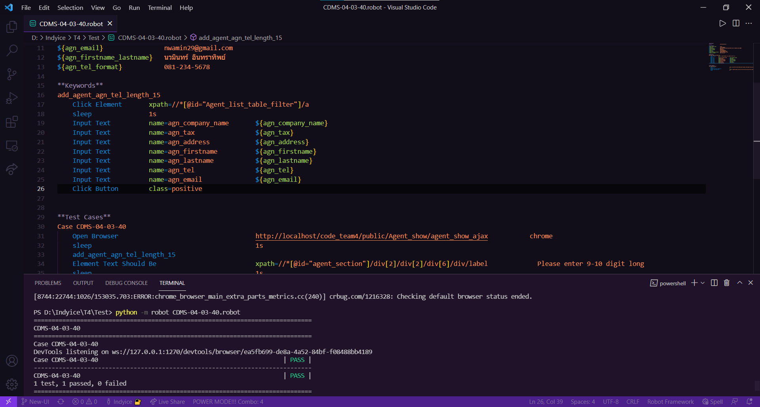

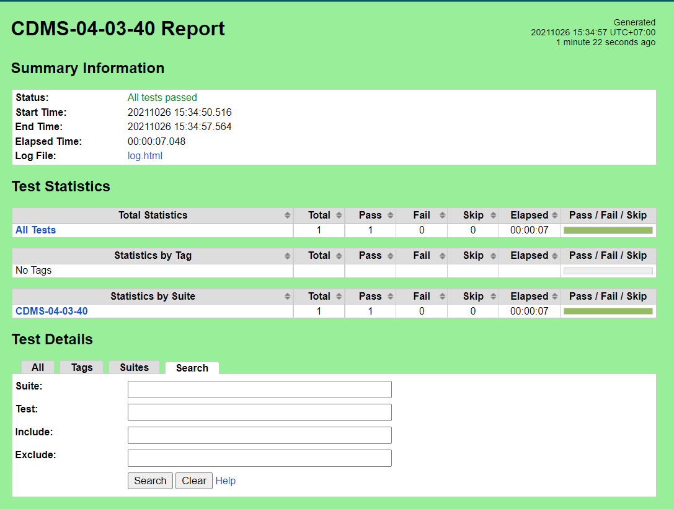

ตารางที่ ค-4-3-41 Test Script ของมอดูลเอเย่นต์ Test Scenario เพิ่มเอเย่นต์ กรณีทดสอบ CDMS-04-03-41

|  |  |  |  |  |  |  |  |
| --- | --- | --- | --- | --- | --- | --- | --- |
| **Module ID** | | CDMS-04 | **Module Title** | เอเย่นต์ | | | |
| **Test Scenario ID** | | CDMS-04-03 | **Test Scenario Title** | เอเย่นต์ | | **Type Test** | Integration Test |
| **Test Case ID** | | CDMS-04-03-41 | **Test Case Title** | เพิ่มเอเย่นต์ กรณีกรอกเบอร์ติดต่อความยาว 16 ตัวอักษร(add_agent_agn_tel_length_16) | | | |
| **Created By** | | นางสาวปรีชญา ชูศรีทอง | **Tested By** | นางสาวทัศวรรณ แววหงษ์ | | **Date Test** | 26 ต.ค. 2564 |
| **Pre-Conditions** | | - | | | | | |
| **No.** | **Test Step** | | **Test Data** | **Expected Results** | **Actual Results** | **Status Test** | **Comment** |
| 1 | เข้าเว็บเบราว์เซอร์ Google Chrome | | - | สามารถเปิดโปรแกรมเว็บเบราว์เซอร์ได้ | สามารถเปิดโปรแกรมเว็บเบราว์เซอร์ได้ | ✓ ผ่าน   ไม่ผ่าน |  |
| 2 | เข้าไปที่ URL ของระบบจัดการตู้คอนเทนเนอร์ | | URL: http://localhost/ code_team4/public/ Dashboard/ dashboard_show | แสดงหน้าจอแดชบอร์ด | แสดงหน้าจอแดชบอร์ด | ✓ ผ่าน   ไม่ผ่าน |  |

# ตารางที่ ค-4-3-41 Test Script ของมอดูลเอเย่นต์ Test Scenario เพิ่มเอเย่นต์ กรณีทดสอบ CDMS-04-03-41 (2)

|  |  |  |  |  |  |  |
| --- | --- | --- | --- | --- | --- | --- |
| **Test Case ID** | CDMS-04-03-41 | **Test Case Title** | เพิ่มเอเย่นต์ กรณีกรอกเบอร์ติดต่อความยาว 16 ตัวอักษร(add_agent_agn_tel_length_16) | | | |
| 3 | กดเมนู “ข้อมูลเอเย่นต์” | - | แสดงหน้าจอดูรายชื่อเอเย่นต์ | แสดงหน้าจอดูรายชื่อเอเย่นต์ | ✓ ผ่าน   ไม่ผ่าน |  |
| 4 | กดปุ่ม “เพิ่มเอเย่นต์” | - | แสดงหน้าจอเพิ่มเอเย่นต์ | แสดงหน้าจอเพิ่มเอเย่นต์ | ✓ ผ่าน   ไม่ผ่าน |  |
| 5 | กรอกข้อมูลเอเย่นต์ | บริษัท : ร่ำรวย จำกัด  ที่ตั้งบริษัท : 111/1 ต.แสนสุข อ.เมืองชลบุรี จ.ชลบุรี  หมายเลขผู้เสียภาษี : 1234567890123  ชื่อจริง : ขยัน  นามสกุล : หมั่นเพียร  เบอร์ติดต่อ : 0123456789101213  อีเมล : kayan@gmail.com | - | - | ✓ ผ่าน   ไม่ผ่าน |  |

# ตารางที่ ค-4-3-41 Test Script ของมอดูลเอเย่นต์ Test Scenario เพิ่มเอเย่นต์ กรณีทดสอบ CDMS-04-03-41 (3)

|  |  |  |  |  |  |  |
| --- | --- | --- | --- | --- | --- | --- |
| **Test Case ID** | CDMS-04-03-41 | **Test Case Title** | เพิ่มเอเย่นต์ กรณีกรอกเบอร์ติดต่อความยาว 16 ตัวอักษร(add_agent_agn_tel_length_16) | | | |
| 6 | กดปุ่ม “บันทึก” | - | แจ้งเตือนกรุณากรอกตัวเลขจำนวน 10 ตัวอักษร | แจ้งเตือนกรุณากรอกตัวเลขจำนวน 10 ตัวอักษร | ✓ ผ่าน   ไม่ผ่าน |  |

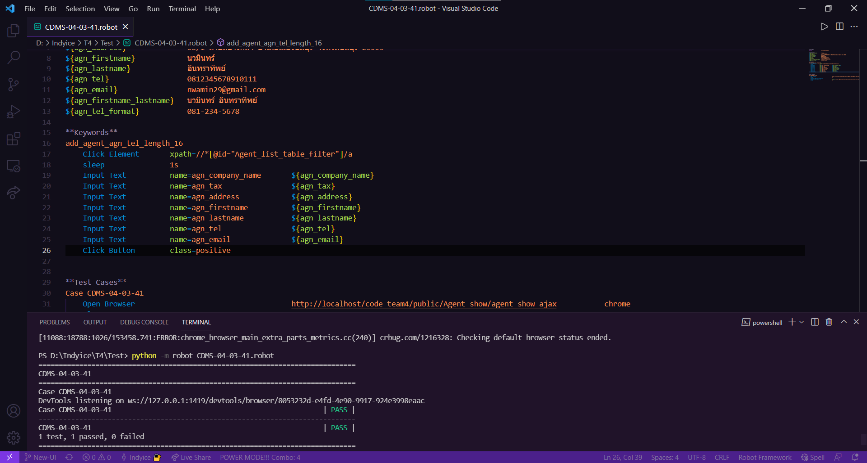

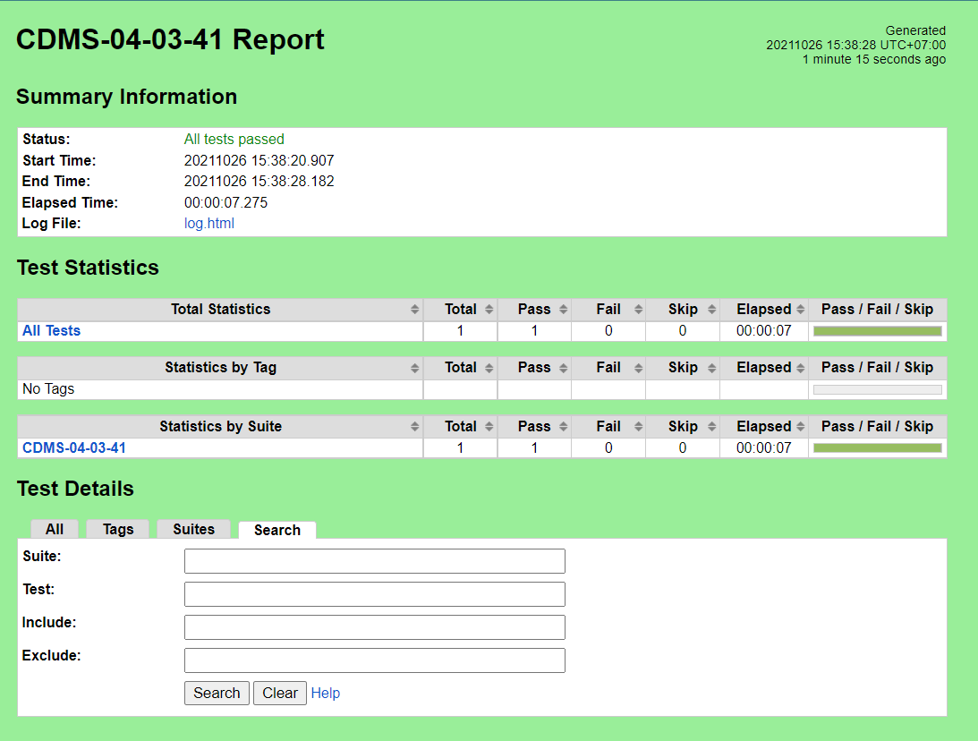

ตารางที่ ค-4-3-42 Test Script ของมอดูลเอเย่นต์ Test Scenario เพิ่มเอเย่นต์ กรณีทดสอบ CDMS-04-03-42

|  |  |  |  |  |  |  |  |
| --- | --- | --- | --- | --- | --- | --- | --- |
| **Module ID** | | CDMS-04 | **Module Title** | เอเย่นต์ | | | |
| **Test Scenario ID** | | CDMS-04-03 | **Test Scenario Title** | เอเย่นต์ | | **Type Test** | Integration Test |
| **Test Case ID** | | CDMS-04-03-42 | **Test Case Title** | เพิ่มเอเย่นต์ กรณีกรอกอีเมลผิดรูปแบบ  (add_agent_wrong_agn_email_format) | | | |
| **Created By** | | นางสาวปรีชญา ชูศรีทอง | **Tested By** | นางสาวทัศวรรณ แววหงษ์ | | **Date Test** | 26 ต.ค. 2564 |
| **Pre-Conditions** | | - | | | | | |
| **No.** | **Test Step** | | **Test Data** | **Expected Results** | **Actual Results** | **Status Test** | **Comment** |
| 1 | เข้าเว็บเบราว์เซอร์ Google Chrome | | - | สามารถเปิดโปรแกรมเว็บเบราว์เซอร์ได้ | สามารถเปิดโปรแกรมเว็บเบราว์เซอร์ได้ | ✓ ผ่าน   ไม่ผ่าน |  |
| 2 | เข้าไปที่ URL ของระบบจัดการตู้คอนเทนเนอร์ | | URL: http://localhost/ code_team4/public/ Dashboard/ dashboard_show | แสดงหน้าจอแดชบอร์ด | แสดงหน้าจอแดชบอร์ด | ✓ ผ่าน   ไม่ผ่าน |  |

# ตารางที่ ค-4-3-42 Test Script ของมอดูลเอเย่นต์ Test Scenario เพิ่มเอเย่นต์ กรณีทดสอบ CDMS-04-03-42 (ต่อ)

|  |  |  |  |  |  |  |
| --- | --- | --- | --- | --- | --- | --- |
| **Test Case ID** | CDMS-04-03-42 | **Test Case Title** | เพิ่มเอเย่นต์ กรณีกรอกอีเมลผิดรูปแบบ  (add_agent_wrong_agn_email_format) | | | |
| 3 | กดเมนู “ข้อมูลเอเย่นต์” | - | แสดงหน้าจอดูรายชื่อเอเย่นต์ | แสดงหน้าจอดูรายชื่อเอเย่นต์ | ✓ ผ่าน   ไม่ผ่าน |  |
| 4 | กดปุ่ม “เพิ่มเอเย่นต์” | - | แสดงหน้าจอเพิ่มเอเย่นต์ | แสดงหน้าจอเพิ่มเอเย่นต์ | ✓ ผ่าน   ไม่ผ่าน |  |
| 5 | กรอกข้อมูลเอเย่นต์ | บริษัท : ร่ำรวย จำกัด  ที่ตั้งบริษัท : 111/1 ต.แสนสุข อ.เมืองชลบุรี จ.ชลบุรี  หมายเลขผู้เสียภาษี : 1234567890123  ชื่อจริง : ขยัน  นามสกุล : หมั่นเพียร  เบอร์ติดต่อ : 0123456789  อีเมล : kayan | - | - | ✓ ผ่าน   ไม่ผ่าน |  |
| 6 | กดปุ่ม “บันทึก” | - | แจ้งเตือนกรุณากรอกอีเมลให้ถูกต้อง | แจ้งเตือนกรุณากรอกอีเมลให้ถูกต้อง | ✓ ผ่าน   ไม่ผ่าน |  |

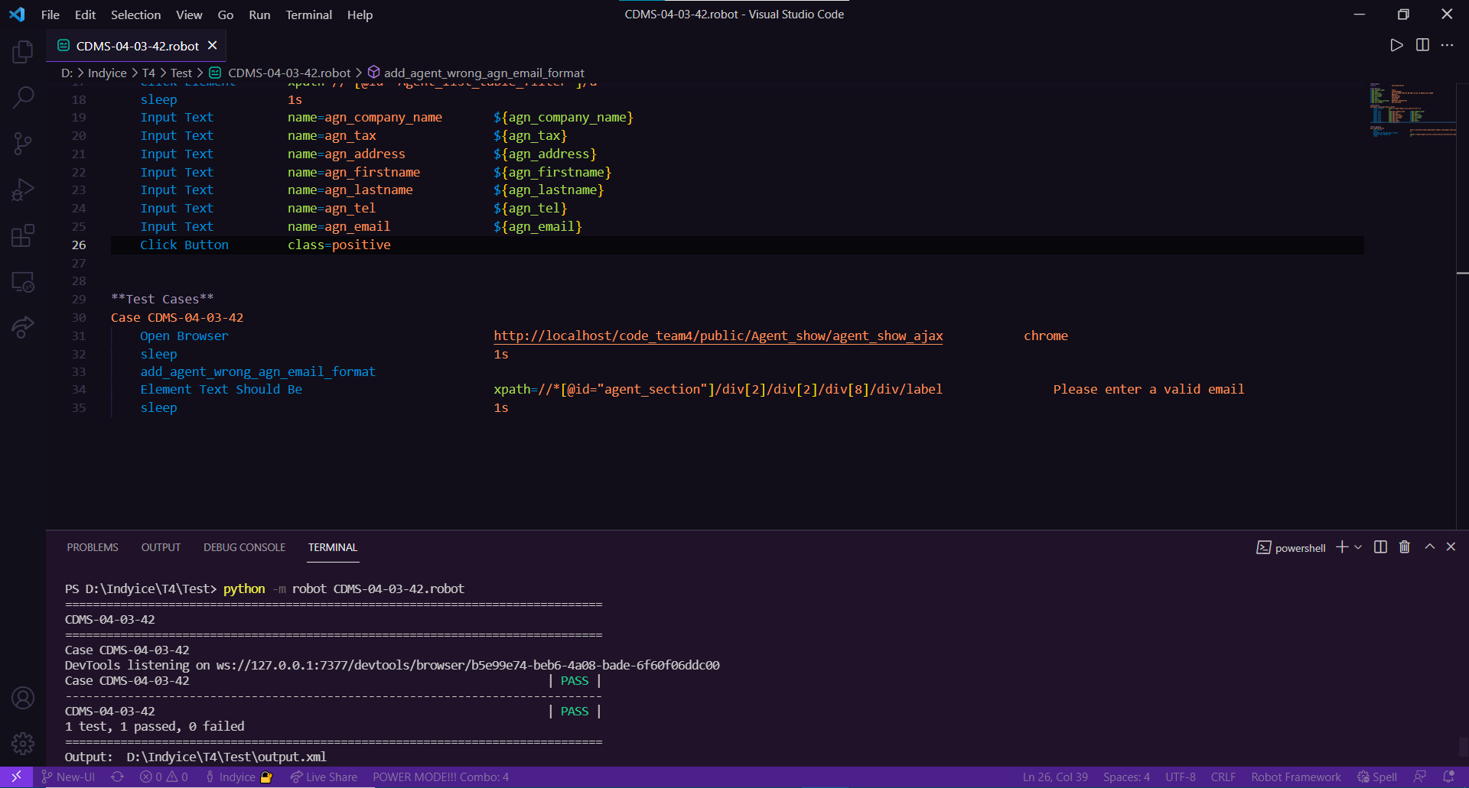

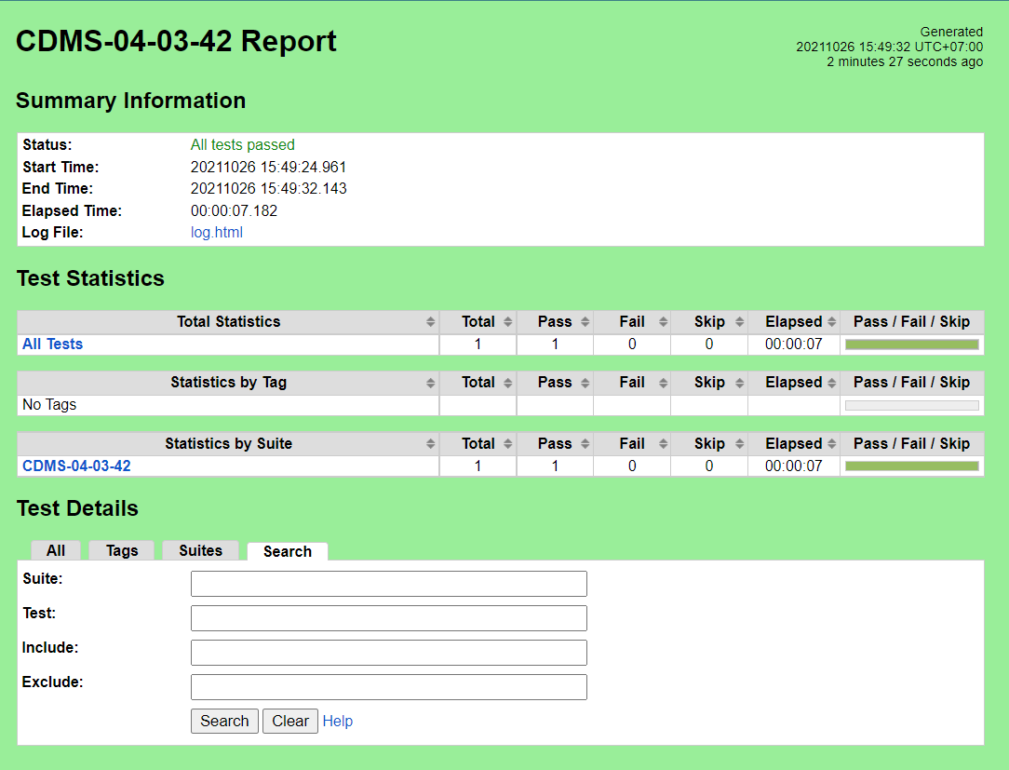

ตารางที่ ค-4-3-43 Test Script ของมอดูลเอเย่นต์ Test Scenario เพิ่มเอเย่นต์ กรณีทดสอบ CDMS-04-03-43

|  |  |  |  |  |  |  |  |
| --- | --- | --- | --- | --- | --- | --- | --- |
| **Module ID** | | CDMS-04 | **Module Title** | เอเย่นต์ | | | |
| **Test Scenario ID** | | CDMS-04-03 | **Test Scenario Title** | เอเย่นต์ | | **Type Test** | Integration Test |
| **Test Case ID** | | CDMS-04-03-43 | **Test Case Title** | เพิ่มเอเย่นต์ กรณีกรอกอีเมลความยาว 0 ตัวอักษร  (add_agent_agn_email_length_0) | | | |
| **Created By** | | นางสาวปรีชญา ชูศรีทอง | **Tested By** | นางสาวทัศวรรณ แววหงษ์ | | **Date Test** | 26 ต.ค. 2564 |
| **Pre-Conditions** | | - | | | | | |
| **No.** | **Test Step** | | **Test Data** | **Expected Results** | **Actual Results** | **Status Test** | **Comment** |
| 1 | เข้าเว็บเบราว์เซอร์ Google Chrome | | - | สามารถเปิดโปรแกรมเว็บเบราว์เซอร์ได้ | สามารถเปิดโปรแกรมเว็บเบราว์เซอร์ได้ | ✓ ผ่าน   ไม่ผ่าน |  |
| 2 | เข้าไปที่ URL ของระบบจัดการตู้คอนเทนเนอร์ | | URL: http://localhost/ code_team4/public/ Dashboard/ dashboard_show | แสดงหน้าจอแดชบอร์ด | แสดงหน้าจอแดชบอร์ด | ✓ ผ่าน   ไม่ผ่าน |  |

# ตารางที่ ค-4-3-43 Test Script ของมอดูลเอเย่นต์ Test Scenario เพิ่มเอเย่นต์ กรณีทดสอบ CDMS-04-03-43 (ต่อ)

|  |  |  |  |  |  |  |
| --- | --- | --- | --- | --- | --- | --- |
| **Test Case ID** | CDMS-04-03-43 | **Test Case Title** | เพิ่มเอเย่นต์ กรณีกรอกอีเมลความยาว 0 ตัวอักษร  (add_agent_agn_email_length_0) | | | |
| 3 | กดเมนู “ข้อมูลเอเย่นต์” | - | แสดงหน้าจอดูรายชื่อเอเย่นต์ | แสดงหน้าจอดูรายชื่อเอเย่นต์ | ✓ ผ่าน   ไม่ผ่าน |  |
| 4 | กดปุ่ม “เพิ่มเอเย่นต์” | - | แสดงหน้าจอเพิ่มเอเย่นต์ | แสดงหน้าจอเพิ่มเอเย่นต์ | ✓ ผ่าน   ไม่ผ่าน |  |
| 5 | กรอกข้อมูลเอเย่นต์ | บริษัท : ร่ำรวย จำกัด  ที่ตั้งบริษัท : 111/1 ต.แสนสุข อ.เมืองชลบุรี จ.ชลบุรี  หมายเลขผู้เสียภาษี : 1234567890123  ชื่อจริง : ขยัน  นามสกุล : หมั่นเพียร  เบอร์ติดต่อ : 0123456789  อีเมล : | - | - | ✓ ผ่าน   ไม่ผ่าน |  |
| 6 | กดปุ่ม “บันทึก” | - | แจ้งเตือนกรุณากรอกอีเมล | แจ้งเตือนกรุณากรอกอีเมล | ✓ ผ่าน   ไม่ผ่าน |  |

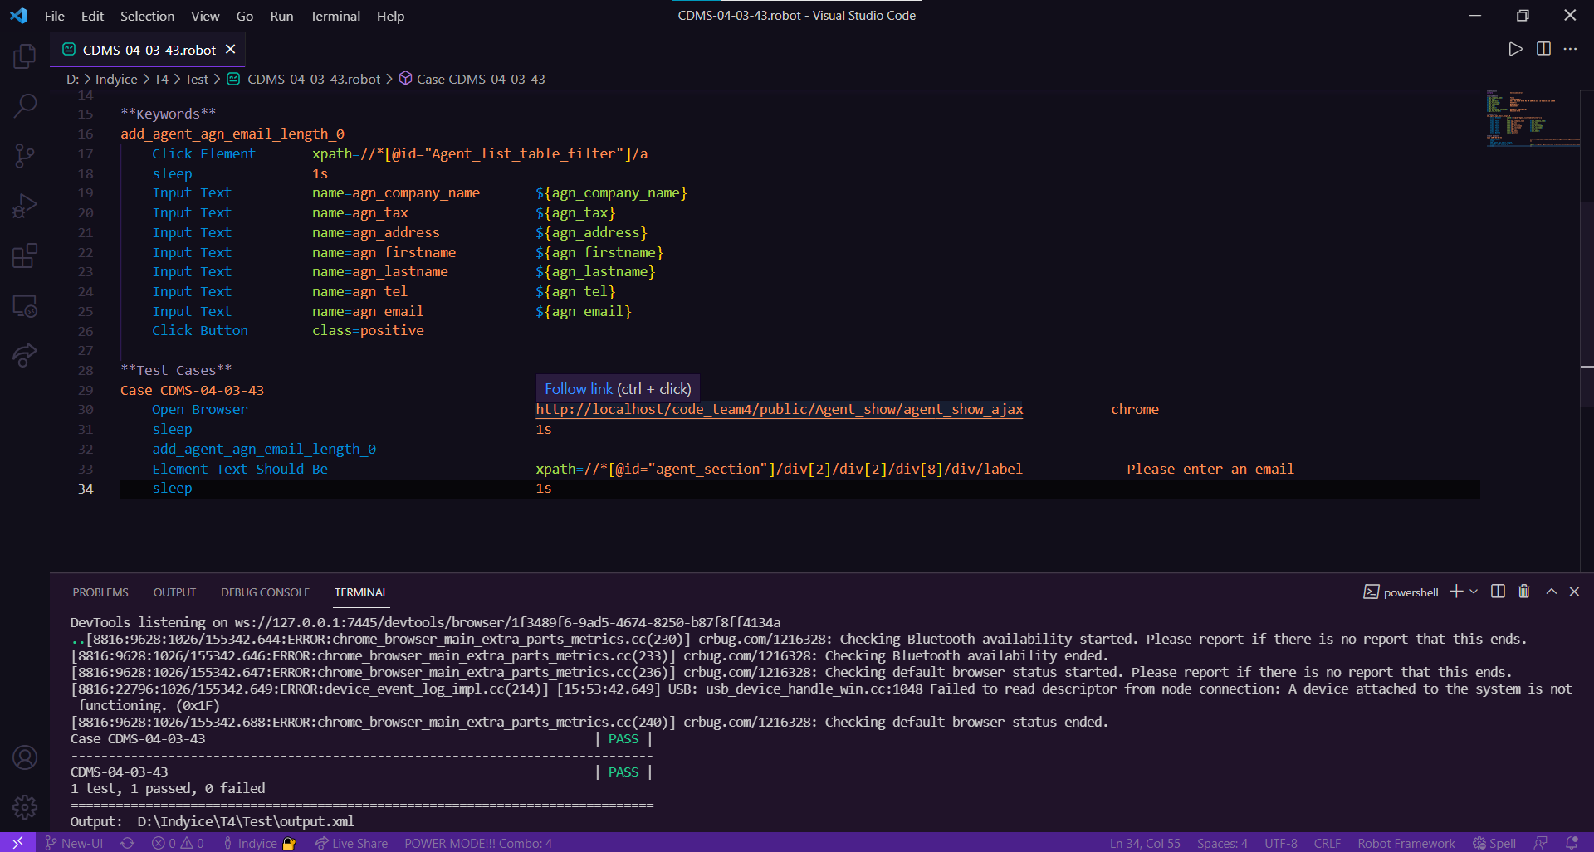

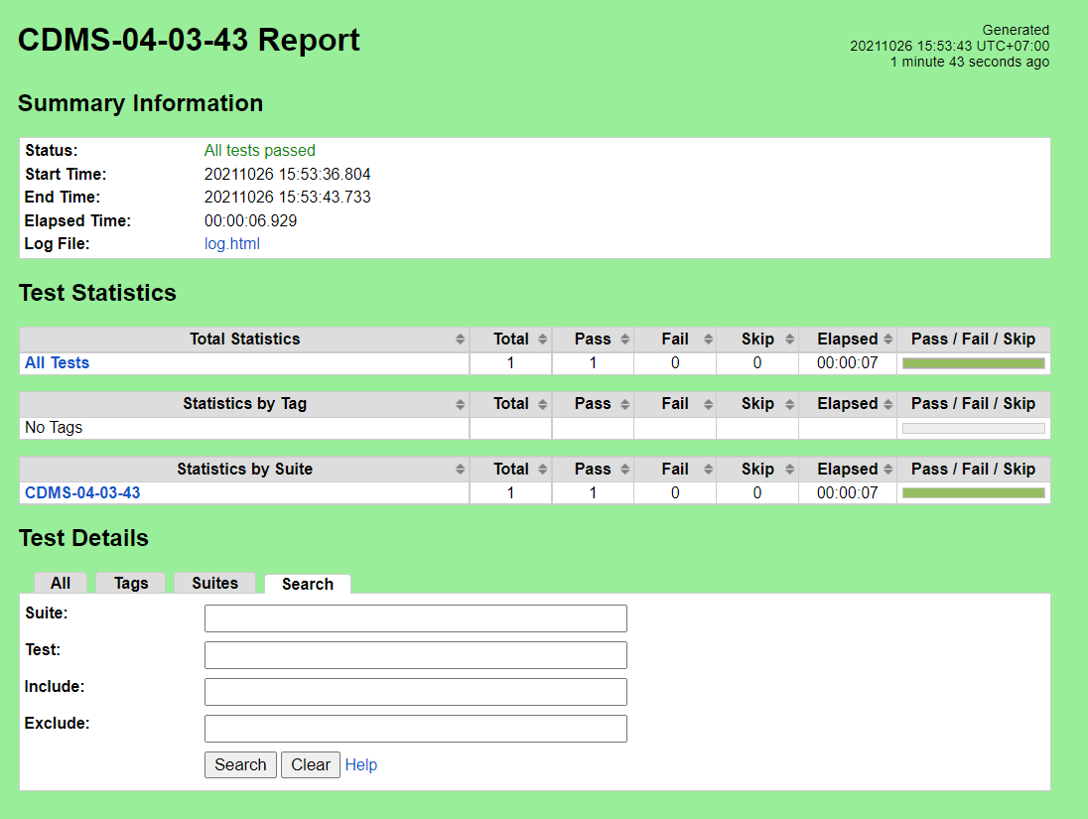

ตารางที่ ค-4-3-44 Test Script ของมอดูลเอเย่นต์ Test Scenario เพิ่มเอเย่นต์ กรณีทดสอบ CDMS-04-03-44

|  |  |  |  |  |  |  |  |
| --- | --- | --- | --- | --- | --- | --- | --- |
| **Module ID** | | CDMS-04 | **Module Title** | เอเย่นต์ | | | |
| **Test Scenario ID** | | CDMS-04-03 | **Test Scenario Title** | เอเย่นต์ | | **Type Test** | Integration Test |
| **Test Case ID** | | CDMS-04-03-44 | **Test Case Title** | เพิ่มเอเย่นต์ กรณีกรอกอีเมลความยาว 39 ตัวอักษร  (add_agent_agn_email_length_39) | | | |
| **Created By** | | นางสาวปรีชญา ชูศรีทอง | **Tested By** | นางสาวทัศวรรณ แววหงษ์ | | **Date Test** | 26 ต.ค. 2564 |
| **Pre-Conditions** | | - | | | | | |
| **No.** | **Test Step** | | **Test Data** | **Expected Results** | **Actual Results** | **Status Test** | **Comment** |
| 1 | เข้าเว็บเบราว์เซอร์ Google Chrome | | - | สามารถเปิดโปรแกรมเว็บเบราว์เซอร์ได้ | สามารถเปิดโปรแกรมเว็บเบราว์เซอร์ได้ | ✓ ผ่าน   ไม่ผ่าน |  |
| 2 | เข้าไปที่ URL ของระบบจัดการตู้คอนเทนเนอร์ | | URL: http://localhost/ code_team4/public/ Dashboard/ dashboard_show | แสดงหน้าจอแดชบอร์ด | แสดงหน้าจอแดชบอร์ด | ✓ ผ่าน   ไม่ผ่าน |  |

# ตารางที่ ค-4-3-44 Test Script ของมอดูลเอเย่นต์ Test Scenario เพิ่มเอเย่นต์ กรณีทดสอบ CDMS-04-03-44 (2)

|  |  |  |  |  |  |  |
| --- | --- | --- | --- | --- | --- | --- |
| **Test Case ID** | CDMS-04-03-44 | **Test Case Title** | เพิ่มเอเย่นต์ กรณีกรอกอีเมลความยาว 39 ตัวอักษร  (add_agent_agn_email_length_39) | | | |
| 3 | กดเมนู “ข้อมูลเอเย่นต์” | - | แสดงหน้าจอดูรายชื่อเอเย่นต์ | แสดงหน้าจอดูรายชื่อเอเย่นต์ | ✓ ผ่าน   ไม่ผ่าน |  |
| 4 | กดปุ่ม “เพิ่มเอเย่นต์” | - | แสดงหน้าจอเพิ่มเอเย่นต์ | แสดงหน้าจอเพิ่มเอเย่นต์ | ✓ ผ่าน   ไม่ผ่าน |  |
| 5 | กรอกข้อมูลเอเย่นต์ | บริษัท : ร่ำรวย จำกัด  ที่ตั้งบริษัท : 111/1 ต.แสนสุข อ.เมืองชลบุรี จ.ชลบุรี  หมายเลขผู้เสียภาษี : 1234567890123  ชื่อจริง : ขยัน  นามสกุล : หมั่นเพียร  เบอร์ติดต่อ : 0123456789  อีเมล : kayan1234567891011 12131415161@gmail.com | - | - | ✓ ผ่าน   ไม่ผ่าน |  |

# ตารางที่ ค-4-3-44 Test Script ของมอดูลเอเย่นต์ Test Scenario เพิ่มเอเย่นต์ กรณีทดสอบ CDMS-04-03-44 (3)

|  |  |  |  |  |  |  |
| --- | --- | --- | --- | --- | --- | --- |
| **Test Case ID** | CDMS-04-03-44 | **Test Case Title** | เพิ่มเอเย่นต์ กรณีกรอกอีเมลความยาว 39 ตัวอักษร  (add_agent_agn_email_length_39) | | | |
| 6 | กดปุ่ม “บันทึก” | - | ระบบเพิ่มเอเย่นต์ในฐานข้อมูล และแสดงหน้าจอดูรายชื่อเอเย่นต์ | ระบบเพิ่มเอเย่นต์ในฐานข้อมูล และแสดงหน้าจอดูรายชื่อเอเย่นต์ | ✓ ผ่าน   ไม่ผ่าน |  |

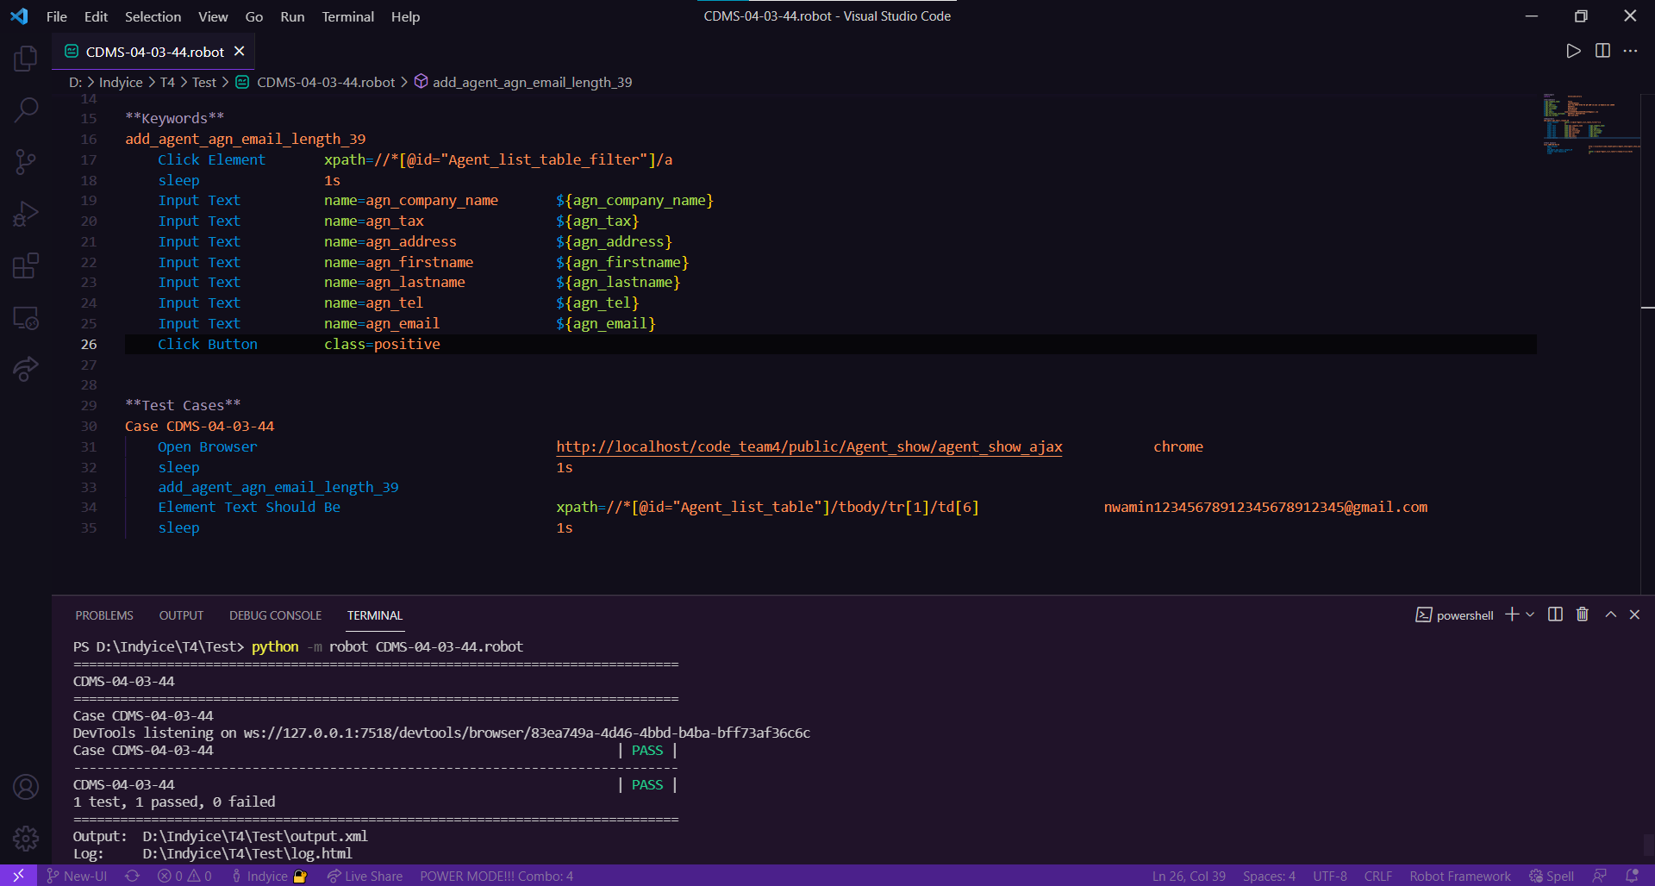

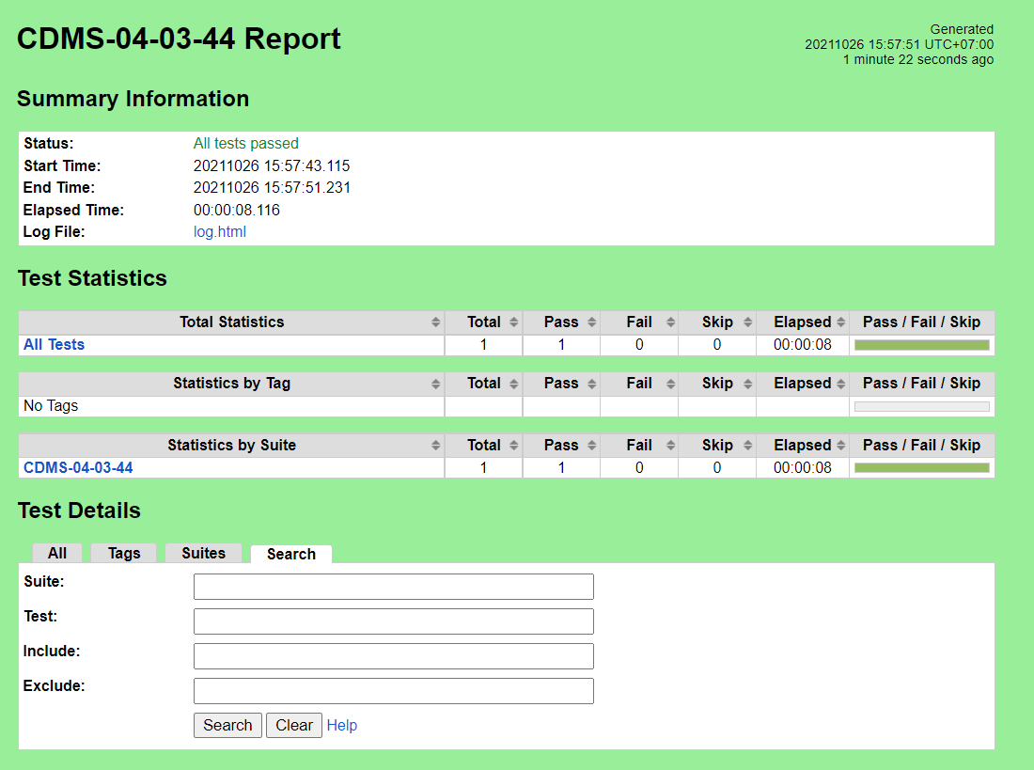

ตารางที่ ค-4-3-45 Test Script ของมอดูลเอเย่นต์ Test Scenario เพิ่มเอเย่นต์ กรณีทดสอบ CDMS-04-03-45

|  |  |  |  |  |  |  |  |
| --- | --- | --- | --- | --- | --- | --- | --- |
| **Module ID** | | CDMS-04 | **Module Title** | เอเย่นต์ | | | |
| **Test Scenario ID** | | CDMS-04-03 | **Test Scenario Title** | เอเย่นต์ | | **Type Test** | Integration Test |
| **Test Case ID** | | CDMS-04-03-45 | **Test Case Title** | เพิ่มเอเย่นต์ กรณีกรอกอีเมลความยาว 40 ตัวอักษร  (add_agent_agn_email_length_40) | | | |
| **Created By** | | นางสาวปรีชญา ชูศรีทอง | **Tested By** | นางสาวทัศวรรณ แววหงษ์ | | **Date Test** | 26 ต.ค. 2564 |
| **Pre-Conditions** | | - | | | | | |
| **No.** | **Test Step** | | **Test Data** | **Expected Results** | **Actual Results** | **Status Test** | **Comment** |
| 1 | เข้าเว็บเบราว์เซอร์ Google Chrome | | - | สามารถเปิดโปรแกรมเว็บเบราว์เซอร์ได้ | สามารถเปิดโปรแกรมเว็บเบราว์เซอร์ได้ | ✓ ผ่าน   ไม่ผ่าน |  |
| 2 | เข้าไปที่ URL ของระบบจัดการตู้คอนเทนเนอร์ | | URL: http://localhost/ code_team4/public/ Dashboard/ dashboard_show | แสดงหน้าจอแดชบอร์ด | แสดงหน้าจอแดชบอร์ด | ✓ ผ่าน   ไม่ผ่าน |  |

# ตารางที่ ค-4-3-45 Test Script ของมอดูลเอเย่นต์ Test Scenario เพิ่มเอเย่นต์ กรณีทดสอบ CDMS-04-03-45 (2)

|  |  |  |  |  |  |  |
| --- | --- | --- | --- | --- | --- | --- |
| **Test Case ID** | CDMS-04-03-45 | **Test Case Title** | เพิ่มเอเย่นต์ กรณีกรอกอีเมลความยาว 40 ตัวอักษร  (add_agent_agn_email_length_40) | | | |
| 3 | กดเมนู “ข้อมูลเอเย่นต์” | - | แสดงหน้าจอดูรายชื่อเอเย่นต์ | แสดงหน้าจอดูรายชื่อเอเย่นต์ | ✓ ผ่าน   ไม่ผ่าน |  |
| 4 | กดปุ่ม “เพิ่มเอเย่นต์” | - | แสดงหน้าจอเพิ่มเอเย่นต์ | แสดงหน้าจอเพิ่มเอเย่นต์ | ✓ ผ่าน   ไม่ผ่าน |  |
| 5 | กรอกข้อมูลเอเย่นต์ | บริษัท : ร่ำรวย จำกัด  ที่ตั้งบริษัท : 111/1 ต.แสนสุข อ.เมืองชลบุรี จ.ชลบุรี  หมายเลขผู้เสียภาษี : 1234567890123  ชื่อจริง : ขยัน  นามสกุล : หมั่นเพียร  เบอร์ติดต่อ : 0123456789  อีเมล : kayan1234567891011 121314151617@gmail.com | - | - | ✓ ผ่าน   ไม่ผ่าน |  |

# ตารางที่ ค-4-3-45 Test Script ของมอดูลเอเย่นต์ Test Scenario เพิ่มเอเย่นต์ กรณีทดสอบ CDMS-04-03-45 (3)

|  |  |  |  |  |  |  |
| --- | --- | --- | --- | --- | --- | --- |
| **Test Case ID** | CDMS-04-03-45 | **Test Case Title** | เพิ่มเอเย่นต์ กรณีกรอกอีเมลความยาว 40 ตัวอักษร  (add_agent_agn_email_length_40) | | | |
| 6 | กดปุ่ม “บันทึก” | - | ระบบเพิ่มเอเย่นต์ในฐานข้อมูล และแสดงหน้าจอดูรายชื่อเอเย่นต์ | ระบบเพิ่มเอเย่นต์ในฐานข้อมูล และแสดงหน้าจอดูรายชื่อเอเย่นต์ | ✓ ผ่าน   ไม่ผ่าน |  |

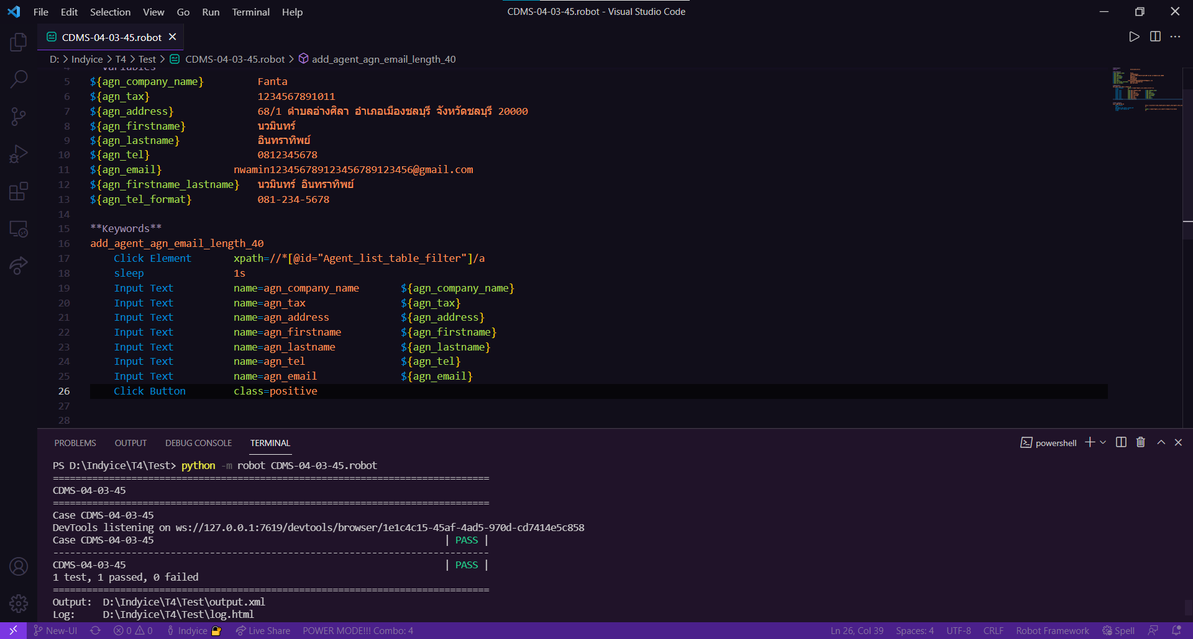

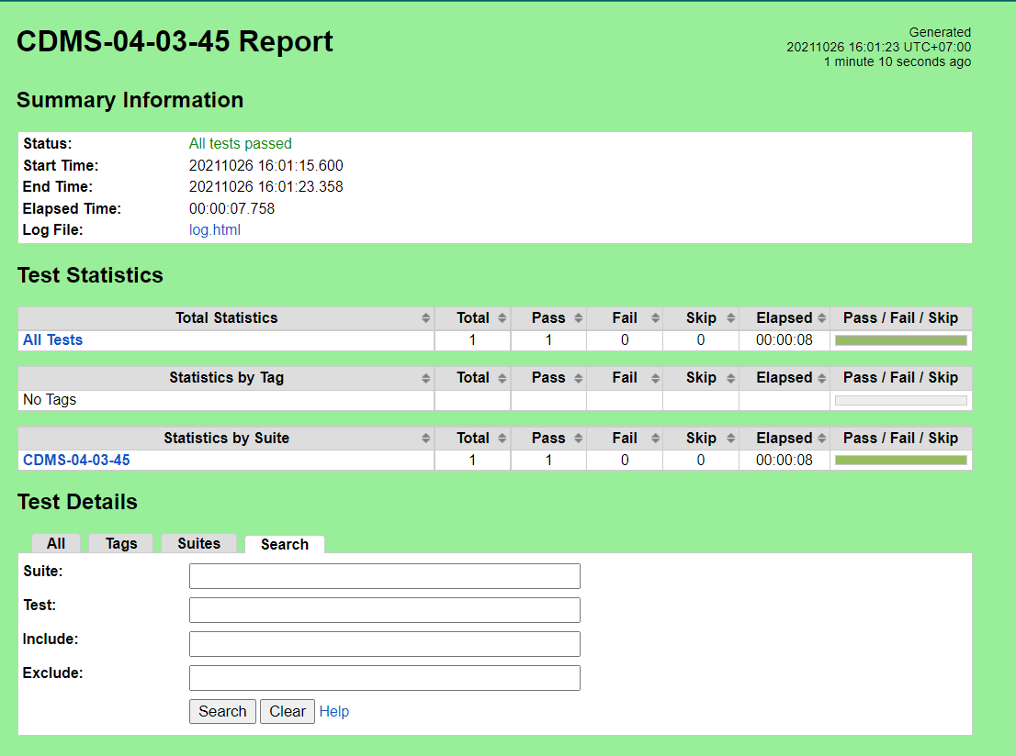

ตารางที่ ค-4-3-46 Test Script ของมอดูลเอเย่นต์ Test Scenario เพิ่มเอเย่นต์ กรณีทดสอบ CDMS-04-03-46

|  |  |  |  |  |  |  |  |
| --- | --- | --- | --- | --- | --- | --- | --- |
| **Module ID** | | CDMS-04 | **Module Title** | เอเย่นต์ | | | |
| **Test Scenario ID** | | CDMS-04-03 | **Test Scenario Title** | เอเย่นต์ | | **Type Test** | Integration Test |
| **Test Case ID** | | CDMS-04-03-46 | **Test Case Title** | เพิ่มเอเย่นต์ กรณีกรอกอีเมลความยาว 41 ตัวอักษร  (add_agent_agn_email_length_41) | | | |
| **Created By** | | นางสาวปรีชญา ชูศรีทอง | **Tested By** | นางสาวทัศวรรณ แววหงษ์ | | **Date Test** | 26 ต.ค. 2564 |
| **Pre-Conditions** | | - | | | | | |
| **No.** | **Test Step** | | **Test Data** | **Expected Results** | **Actual Results** | **Status Test** | **Comment** |
| 1 | เข้าเว็บเบราว์เซอร์ Google Chrome | | - | สามารถเปิดโปรแกรมเว็บเบราว์เซอร์ได้ | สามารถเปิดโปรแกรมเว็บเบราว์เซอร์ได้ | ✓ ผ่าน   ไม่ผ่าน |  |
| 2 | เข้าไปที่ URL ของระบบจัดการตู้คอนเทนเนอร์ | | URL: http://localhost/ code_team4/public/ Dashboard/ dashboard_show | แสดงหน้าจอแดชบอร์ด | แสดงหน้าจอแดชบอร์ด | ✓ ผ่าน   ไม่ผ่าน |  |

# ตารางที่ ค-4-3-46 Test Script ของมอดูลเอเย่นต์ Test Scenario เพิ่มเอเย่นต์ กรณีทดสอบ CDMS-04-03-46 (2)

|  |  |  |  |  |  |  |
| --- | --- | --- | --- | --- | --- | --- |
| **Test Case ID** | CDMS-04-03-46 | **Test Case Title** | เพิ่มเอเย่นต์ กรณีกรอกอีเมลความยาว 41 ตัวอักษร  (add_agent_agn_email_length_41) | | | |
| 3 | กดเมนู “ข้อมูลเอเย่นต์” | - | แสดงหน้าจอดูรายชื่อเอเย่นต์ | แสดงหน้าจอดูรายชื่อเอเย่นต์ | ✓ ผ่าน   ไม่ผ่าน |  |
| 4 | กดปุ่ม “เพิ่มเอเย่นต์” | - | แสดงหน้าจอเพิ่มเอเย่นต์ | แสดงหน้าจอเพิ่มเอเย่นต์ | ✓ ผ่าน   ไม่ผ่าน |  |
| 5 | กรอกข้อมูลเอเย่นต์ | บริษัท : ร่ำรวย จำกัด  ที่ตั้งบริษัท : 111/1 ต.แสนสุข อ.เมืองชลบุรี จ.ชลบุรี  หมายเลขผู้เสียภาษี : 1234567890123  ชื่อจริง : ขยัน  นามสกุล : หมั่นเพียร  เบอร์ติดต่อ : 0123456789  อีเมล : kayan1234567891011 1213141516171@gmail.com | - | - | ✓ ผ่าน   ไม่ผ่าน |  |

# ตารางที่ ค-4-3-46 Test Script ของมอดูลเอเย่นต์ Test Scenario เพิ่มเอเย่นต์ กรณีทดสอบ CDMS-04-03-46 (3)

|  |  |  |  |  |  |  |
| --- | --- | --- | --- | --- | --- | --- |
| **Test Case ID** | CDMS-04-03-46 | **Test Case Title** | เพิ่มเอเย่นต์ กรณีกรอกอีเมลความยาว 41 ตัวอักษร  (add_agent_agn_email_length_41) | | | |
| 6 | กดปุ่ม “บันทึก” | - | แจ้งเตือนกรอกอีเมลไม่เกิน 40ตัวอักษร | ระบบไม่แจ้งเตือนกรอกอีเมลไม่เกิน 40ตัวอักษร |  ผ่าน  ✓ ไม่ผ่าน |  |

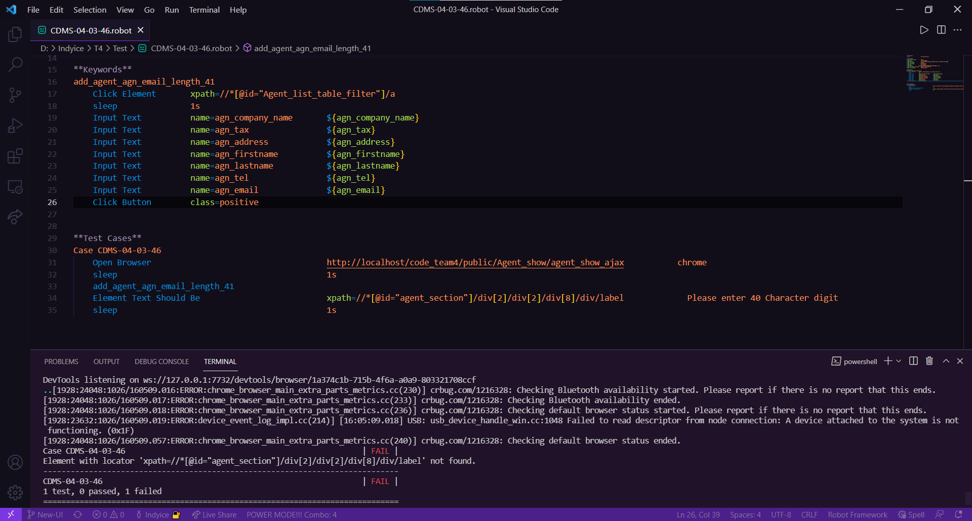

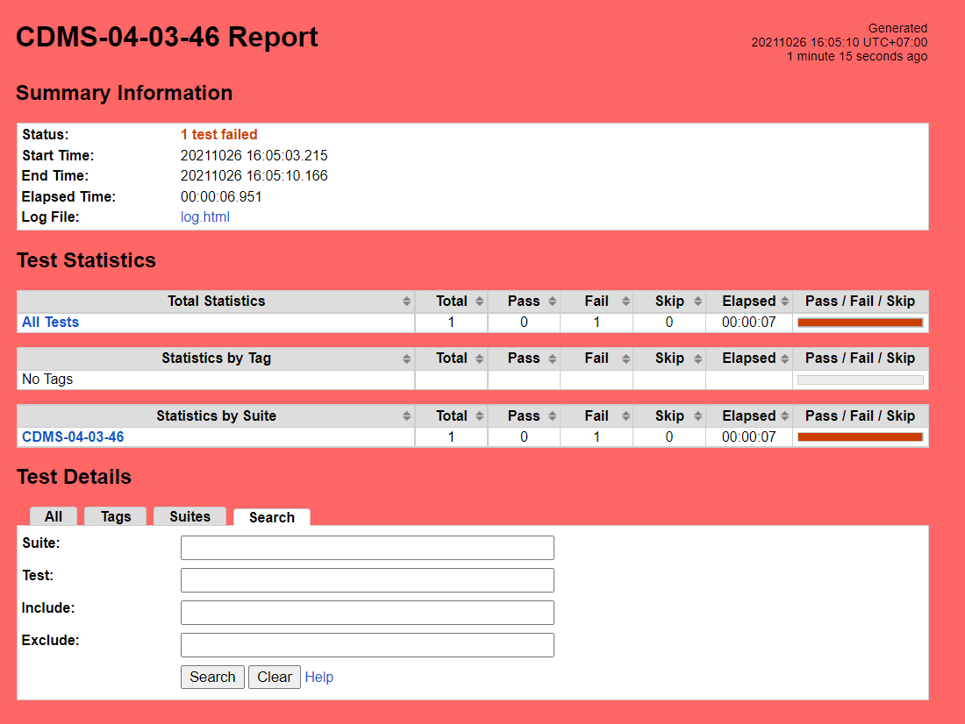

ตารางที่ ค-4-3-47 Test Script ของมอดูลเอเย่นต์ Test Scenario เพิ่มเอเย่นต์ กรณีทดสอบ CDMS-04-03-47

|  |  |  |  |  |  |  |  |
| --- | --- | --- | --- | --- | --- | --- | --- |
| **Module ID** | | CDMS-04 | **Module Title** | เอเย่นต์ | | | |
| **Test Scenario ID** | | CDMS-04-03 | **Test Scenario Title** | เอเย่นต์ | | **Type Test** | Integration Test |
| **Test Case ID** | | CDMS-04-03-47 | **Test Case Title** | เพิ่มเอเย่นต์ กรณีกรอกชื่อบริษัทซ้ำ  (add_agent_duplicate _agn_company_name) | | | |
| **Created By** | | นางสาวปรีชญา ชูศรีทอง | **Tested By** | นางสาวทัศวรรณ แววหงษ์ | | **Date Test** | 26 ต.ค. 2564 |
| **Pre-Conditions** | | - | | | | | |
| **No.** | **Test Step** | | **Test Data** | **Expected Results** | **Actual Results** | **Status Test** | **Comment** |
| 1 | เข้าเว็บเบราว์เซอร์ Google Chrome | | - | สามารถเปิดโปรแกรมเว็บเบราว์เซอร์ได้ | สามารถเปิดโปรแกรมเว็บเบราว์เซอร์ได้ | ✓ ผ่าน   ไม่ผ่าน |  |
| 2 | เข้าไปที่ URL ของระบบจัดการตู้คอนเทนเนอร์ | | URL: http://localhost/ code_team4/public/ Dashboard/ dashboard_show | แสดงหน้าจอแดชบอร์ด | แสดงหน้าจอแดชบอร์ด | ✓ ผ่าน   ไม่ผ่าน |  |

# ตารางที่ ค-4-3-47 Test Script ของมอดูลเอเย่นต์ Test Scenario เพิ่มเอเย่นต์ กรณีทดสอบ CDMS-04-03-47 (2)

|  |  |  |  |  |  |  |
| --- | --- | --- | --- | --- | --- | --- |
| **Test Case ID** | CDMS-04-03-47 | **Test Case Title** | เพิ่มเอเย่นต์ กรณีกรอกชื่อบริษัทซ้ำ  (add_agent_duplicate _agn_company_name) | | | |
| 3 | กดเมนู “ข้อมูลเอเย่นต์” | - | แสดงหน้าจอดูรายชื่อเอเย่นต์ | แสดงหน้าจอดูรายชื่อเอเย่นต์ | ✓ ผ่าน   ไม่ผ่าน |  |
| 4 | กดปุ่ม “เพิ่มเอเย่นต์” | - | แสดงหน้าจอเพิ่มเอเย่นต์ | แสดงหน้าจอเพิ่มเอเย่นต์ | ✓ ผ่าน   ไม่ผ่าน |  |
| 5 | กรอกข้อมูลเอเย่นต์ | บริษัท : ร่ำรวย จำกัด  ที่ตั้งบริษัท : 111/1 ต.แสนสุข อ.เมืองชลบุรี จ.ชลบุรี  หมายเลขผู้เสียภาษี : 1234567890123  ชื่อจริง : ขยัน  นามสกุล : หมั่นเพียร  เบอร์ติดต่อ : 0123456789  อีเมล : kayan@gmail.com | - | - | ✓ ผ่าน   ไม่ผ่าน |  |

# ตารางที่ ค-4-3-47 Test Script ของมอดูลเอเย่นต์ Test Scenario เพิ่มเอเย่นต์ กรณีทดสอบ CDMS-04-03-47 (3)

|  |  |  |  |  |  |  |
| --- | --- | --- | --- | --- | --- | --- |
| **Test Case ID** | CDMS-04-03-47 | **Test Case Title** | เพิ่มเอเย่นต์ กรณีกรอกชื่อบริษัทซ้ำ  (add_agent_duplicate _agn_company_name) | | | |
| 6 | กดปุ่ม “บันทึก” | - | แสดงหน้าจอดูรายชื่อเอเย่นต์ และแสดงข้อความแจ้งเตือนชื่อบริษัทซ้ำ | แสดงหน้าจอดูรายชื่อเอเย่นต์ และแสดงข้อความแจ้งเตือนชื่อบริษัทซ้ำ | ✓ ผ่าน   ไม่ผ่าน |  |

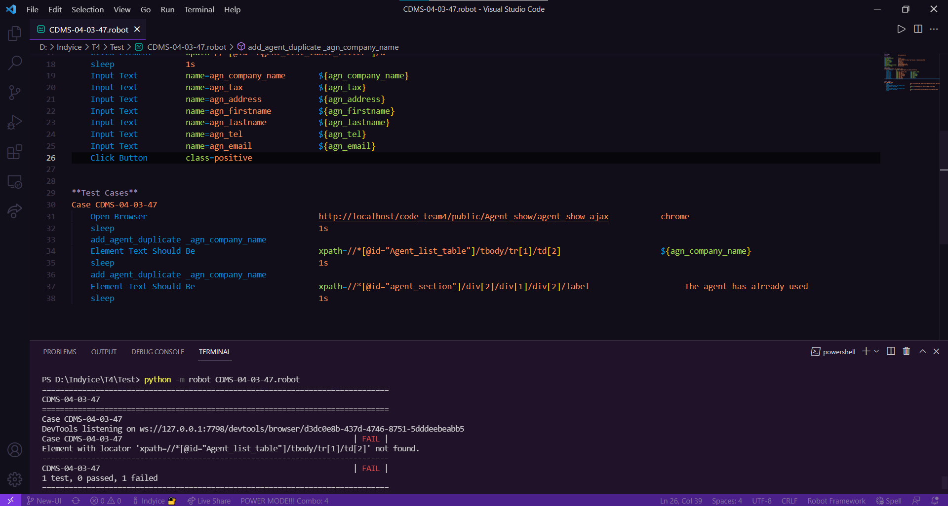

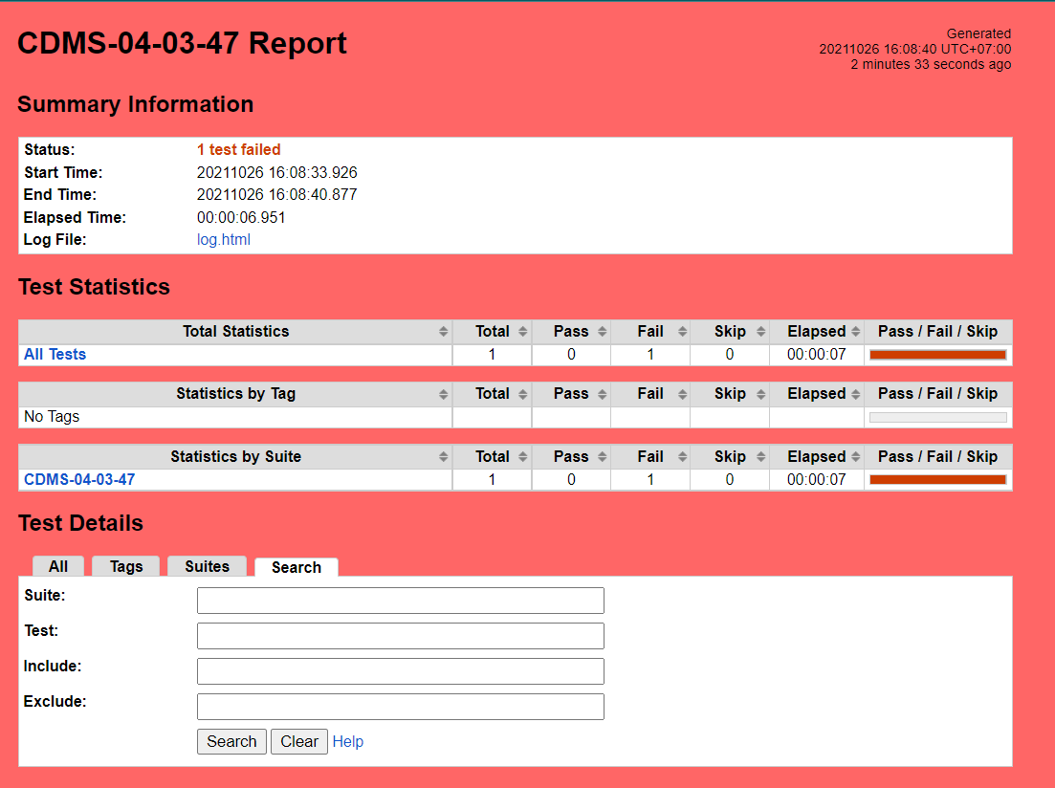

ตารางที่ ค-4-3-48 Test Script ของมอดูลเอเย่นต์ Test Scenario เพิ่มเอเย่นต์ กรณีทดสอบ CDMS-04-03-48

|  |  |  |  |  |  |  |  |
| --- | --- | --- | --- | --- | --- | --- | --- |
| **Module ID** | | CDMS-04 | **Module Title** | เอเย่นต์ | | | |
| **Test Scenario ID** | | CDMS-04-03 | **Test Scenario Title** | เอเย่นต์ | | **Type Test** | Integration Test |
| **Test Case ID** | | CDMS-04-03-48 | **Test Case Title** | เพิ่มเอเย่นต์ กรณีกดปุ่มยกเลิก  (add_agent_cancel _success) | | | |
| **Created By** | | นางสาวปรีชญา ชูศรีทอง | **Tested By** | นางสาวทัศวรรณ แววหงษ์ | | **Date Test** | 26 ต.ค. 2564 |
| **Pre-Conditions** | | - | | | | | |
| **No.** | **Test Step** | | **Test Data** | **Expected Results** | **Actual Results** | **Status Test** | **Comment** |
| 1 | เข้าเว็บเบราว์เซอร์ Google Chrome | | - | สามารถเปิดโปรแกรมเว็บเบราว์เซอร์ได้ | สามารถเปิดโปรแกรมเว็บเบราว์เซอร์ได้ | ✓ ผ่าน   ไม่ผ่าน |  |
| 2 | เข้าไปที่ URL ของระบบจัดการตู้คอนเทนเนอร์ | | URL: http://localhost/ code_team4/public/ Dashboard/ dashboard_show | แสดงหน้าจอแดชบอร์ด | แสดงหน้าจอแดชบอร์ด | ✓ ผ่าน   ไม่ผ่าน |  |

# ตารางที่ ค-4-3-48 Test Script ของมอดูลเอเย่นต์ Test Scenario เพิ่มเอเย่นต์ กรณีทดสอบ CDMS-04-03-48 (ต่อ)

|  |  |  |  |  |  |  |
| --- | --- | --- | --- | --- | --- | --- |
| **Test Case ID** | CDMS-04-03-48 | **Test Case Title** | เพิ่มเอเย่นต์ กรณีกดปุ่มยกเลิก  (add_agent_cancel _success) | | | |
| 3 | กดเมนู “ข้อมูลเอเย่นต์” | - | แสดงหน้าจอดูรายชื่อเอเย่นต์ | แสดงหน้าจอดูรายชื่อเอเย่นต์ | ✓ ผ่าน   ไม่ผ่าน |  |
| 4 | กดปุ่ม “เพิ่มเอเย่นต์” | - | แสดงหน้าจอเพิ่มเอเย่นต์ | แสดงหน้าจอเพิ่มเอเย่นต์ | ✓ ผ่าน   ไม่ผ่าน |  |
| 5 | กรอกข้อมูลเอเย่นต์ | บริษัท : ร่ำรวย จำกัด  ที่ตั้งบริษัท : 111/1 ต.แสนสุข อ.เมืองชลบุรี จ.ชลบุรี  หมายเลขผู้เสียภาษี : 1234567890123  ชื่อจริง : ขยัน  นามสกุล : หมั่นเพียร  เบอร์ติดต่อ : 0123456789  อีเมล : kayan@gmail.com | - | - | ✓ ผ่าน   ไม่ผ่าน |  |
| 6 | กดปุ่ม “ยกเลิก” | - | แสดงหน้าจอดูรายชื่อเอเย่นต์ | แสดงหน้าจอดูรายชื่อเอเย่นต์ | ✓ ผ่าน   ไม่ผ่าน |  |

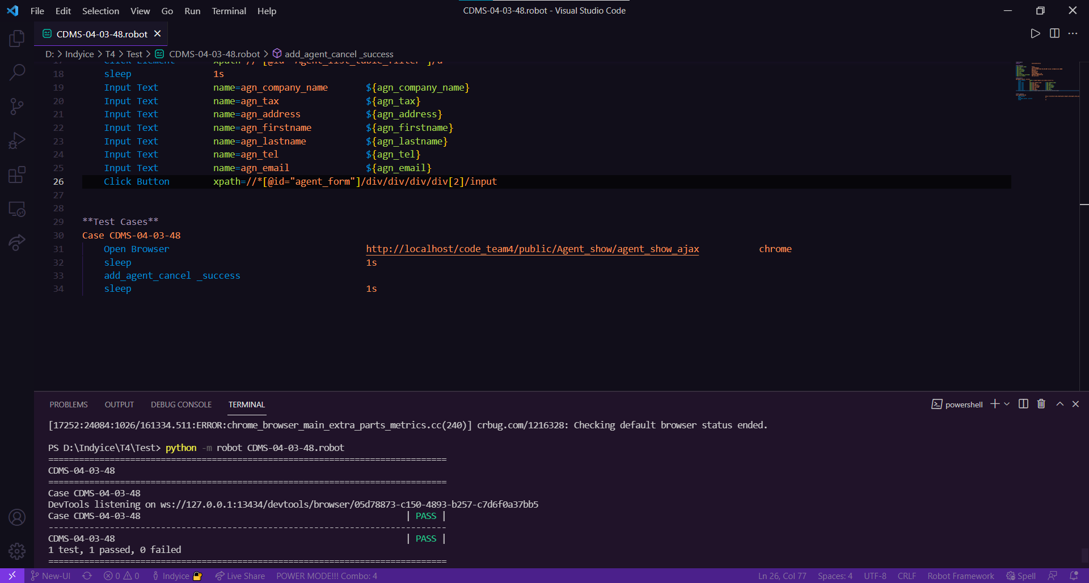

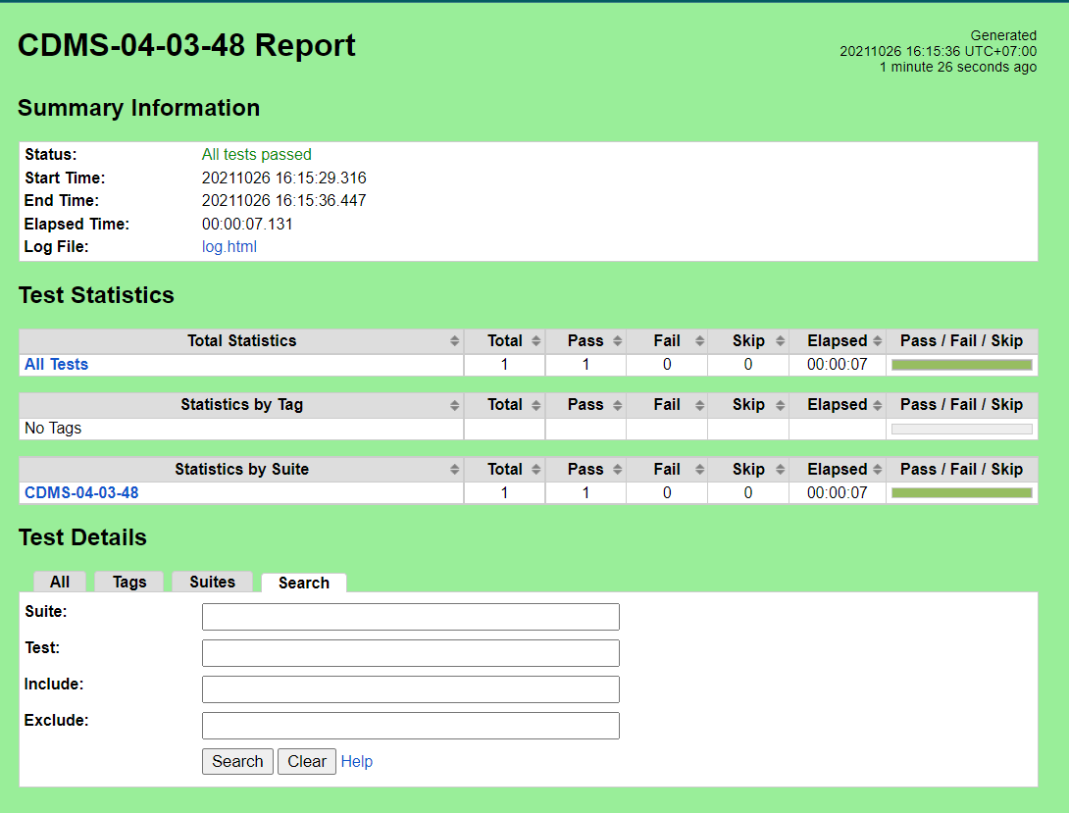

ตารางที่ ค-4-4-1 Test Script ของมอดูลเอเย่นต์ Test Scenario แก้ไขข้อมูลเอเย่นต์ กรณีทดสอบ CDMS-04-04-01

|  |  |  |  |  |  |  |  |
| --- | --- | --- | --- | --- | --- | --- | --- |
| **Module ID** | | CDMS-04 | **Module Title** | เอเย่นต์ | | | |
| **Test Scenario ID** | | CDMS-04-03 | **Test Scenario Title** | แก้ไขข้อมูลเอเย่นต์ | | **Type Test** | Integration Test |
| **Test Case ID** | | CDMS-04-03-01 | **Test Case Title** | แก้ไขข้อมูลเอเย่นต์ กรณีกรอกข้อมูลถูกต้องทั้งหมด  (update_add_agent_success) | | | |
| **Created By** | | นางสาววรรัตน์ กะเสริม | **Tested By** | นางสาวทัศวรรณ แววหงษ์ | | **Date Test** | 26 ต.ค. 2564 |
| **Pre-Conditions** | | - | | | | | |
| **No.** | **Test Step** | | **Test Data** | **Expected Results** | **Actual Results** | **Status Test** | **Comment** |
| 1 | เข้าเว็บเบราว์เซอร์ Google Chrome | | - | สามารถเปิดโปรแกรมเว็บเบราว์เซอร์ได้ | สามารถเปิดโปรแกรมเว็บเบราว์เซอร์ได้ | ✓ ผ่าน   ไม่ผ่าน |  |
| 2 | เข้าไปที่ URL ของระบบจัดการตู้คอนเทนเนอร์ | | URL: http://localhost/ code_team4/public/ Dashboard/ dashboard_show | แสดงหน้าจอแดชบอร์ด | แสดงหน้าจอแดชบอร์ด | ✓ ผ่าน   ไม่ผ่าน |  |

# ตารางที่ ค-4-4-1 Test Script ของมอดูลเอเย่นต์ Test Scenario แก้ไขข้อมูลเอเย่นต์ กรณีทดสอบ CDMS-04-04-01 (2)

|  |  |  |  |  |  |  |
| --- | --- | --- | --- | --- | --- | --- |
| **Test Case ID** | CDMS-04-03-01 | **Test Case Title** | แก้ไขข้อมูลเอเย่นต์ กรณีกรอกข้อมูลถูกต้องทั้งหมด  (update_agent_success) | | | |
| 3 | กดเมนู “ข้อมูลเอเย่นต์” | - | แสดงหน้าจอดูรายชื่อเอเย่นต์ | แสดงหน้าจอดูรายชื่อเอเย่นต์ | ✓ ผ่าน   ไม่ผ่าน |  |
| 4 | กดปุ่ม “แก้ไขข้อมูลเอเย่นต์” | - | แสดงหน้าจอแก้ไขข้อมูลเอเย่นต์ | แสดงหน้าจอแก้ไขข้อมูลเอเย่นต์ | ✓ ผ่าน   ไม่ผ่าน |  |
| 5 | กรอกข้อมูลเอเย่นต์ | บริษัท : เนคเทค  ที่ตั้งบริษัท : 123/8 ต.แสนสุข อ.เมืองชลบุรี จ.ชลบุรี  หมายเลขผู้เสียภาษี : 1234567890123  ชื่อจริง : อัศวิน  นามสกุล : วงศ์สว่าง  เบอร์ติดต่อ : 0908889888  อีเมล : asawin@nectec.com | - | - | ✓ ผ่าน   ไม่ผ่าน |  |

# ตารางที่ ค-4-4-1 Test Script ของมอดูลเอเย่นต์ Test Scenario แก้ไขข้อมูลเอเย่นต์ กรณีทดสอบ CDMS-04-04-01 (3)

|  |  |  |  |  |  |  |
| --- | --- | --- | --- | --- | --- | --- |
| **Test Case ID** | CDMS-04-03-01 | **Test Case Title** | แก้ไขข้อมูลเอเย่นต์ กรณีกรอกข้อมูลถูกต้องทั้งหมด  (add_agent_success) | | | |
| 6 | กดปุ่ม “บันทึกการแก้ไข” | - | ระบบเพิ่มข้อมูลเอเย่นต์ในฐานข้อมูล และแสดงหน้าจอดูรายชื่อเอเย่นต์ | ระบบเพิ่มข้อมูลเอเย่นต์ในฐานข้อมูล และแสดงหน้าจอดูรายชื่อเอเย่นต์ | ✓ ผ่าน   ไม่ผ่าน |  |

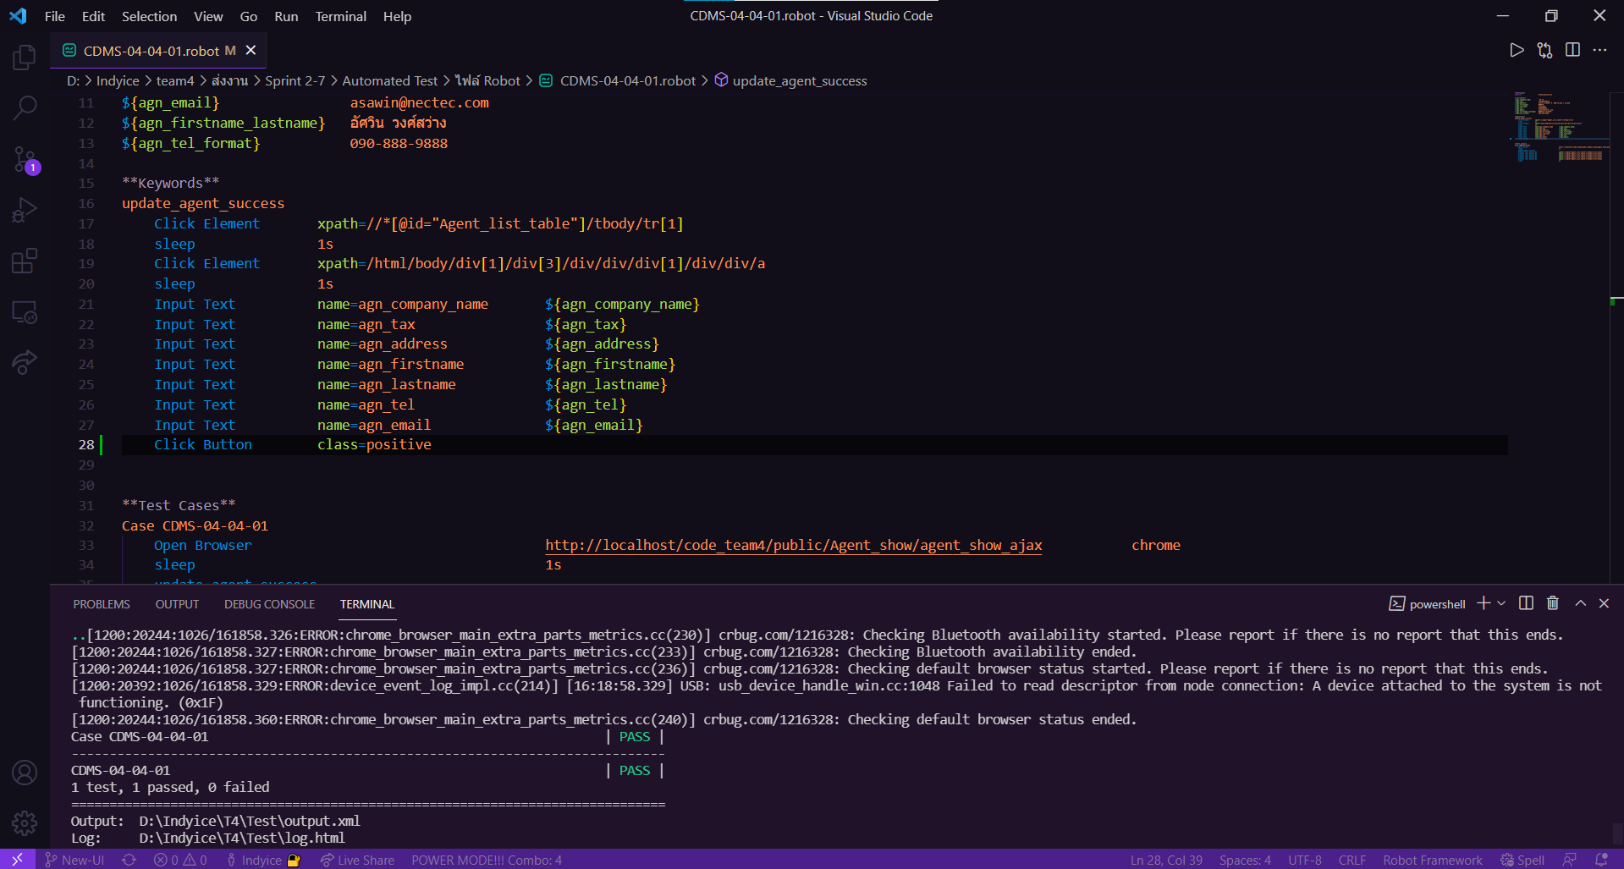

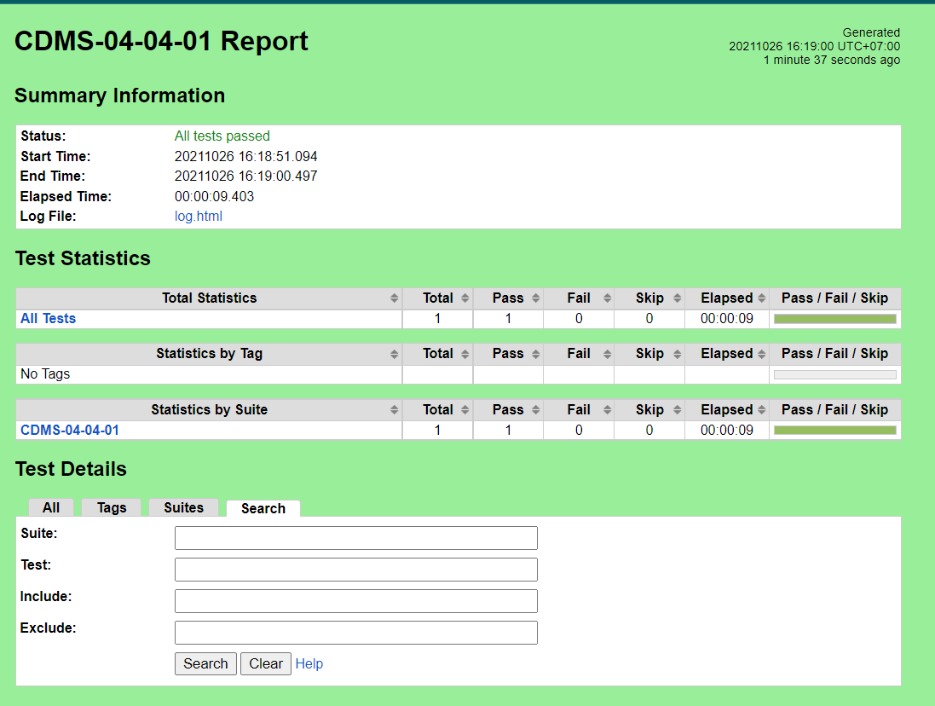

ตารางที่ ค-4-4-2 Test Script ของมอดูลเอเย่นต์ Test Scenario แก้ไขข้อมูลเอเย่นต์ กรณีทดสอบ CDMS-04-04-02

|  |  |  |  |  |  |  |  |
| --- | --- | --- | --- | --- | --- | --- | --- |
| **Module ID** | | CDMS-03 | **Module Title** | ลูกค้า | | | |
| **Test Scenario ID** | | CDMS-04-04 | **Test Scenario Title** | เพิ่มลูกค้า | | **Type Test** | Integration Test |
| **Test Case ID** | | CDMS-04-04-02 | **Test Case Title** | แก้ไขข้อมูลเอเย่นต์ กรณีกรอกชื่อบริษัทความยาว 0 ตัวอักษร  (update_agent_agn_company_name_length_0) | | | |
| **Created By** | | นางสาววรรัตน์ กะเสริม | **Tested By** | นางสาวทัศวรรณ แววหงษ์ | | **Date Test** | 26 ต.ค. 2564 |
| **Pre-Conditions** | | - | | | | | |
| **No.** | **Test Step** | | **Test Data** | **Expected Results** | **Actual Results** | **Status Test** | **Comment** |
| 1 | เข้าเว็บเบราว์เซอร์ Google Chrome | | - | สามารถเปิดโปรแกรมเว็บเบราว์เซอร์ได้ | สามารถเปิดโปรแกรมเว็บเบราว์เซอร์ได้ | ✓ ผ่าน   ไม่ผ่าน |  |
| 2 | เข้าไปที่ URL ของระบบจัดการตู้คอนเทนเนอร์ | | URL: http://localhost/ code_team4/public/ Dashboard/ dashboard_show | แสดงหน้าจอแดชบอร์ด | แสดงหน้าจอแดชบอร์ด | ✓ ผ่าน   ไม่ผ่าน |  |

# ตารางที่ ค-4-4-2 Test Script ของมอดูลเอเย่นต์ Test Scenario แก้ไขข้อมูลเอเย่นต์ กรณีทดสอบ CDMS-04-04-02 (2)

|  |  |  |  |  |  |  |
| --- | --- | --- | --- | --- | --- | --- |
| **Test Case ID** | CDMS-04-04-02 | **Test Case Title** | แก้ไขข้อมูลเอเย่นต์ กรณีกรอกชื่อบริษัทความยาว 0 ตัวอักษร  (update_agent_agn_company_name_length_0) | | | |
| 3 | กดเมนู “ข้อมูลเอเย่นต์” | - | แสดงหน้าจอดูรายชื่อเอเย่นต์ | แสดงหน้าจอดูรายชื่อเอเย่นต์ | ✓ ผ่าน   ไม่ผ่าน |  |
| 4 | กดปุ่ม “แก้ไขข้อมูลเอเย่นต์” | - | แสดงหน้าจอแก้ไขข้อมูลเอเย่นต์ | แสดงหน้าจอแก้ไขข้อมูลเอเย่นต์ | ✓ ผ่าน   ไม่ผ่าน |  |
| 5 | กรอกข้อมูลเอเย่นต์ | บริษัท :  ที่ตั้งบริษัท : 123/8 ต.แสนสุข อ.เมืองชลบุรี จ.ชลบุรี  หมายเลขผู้เสียภาษี : 1234567890123  ชื่อจริง : อัศวิน  นามสกุล : วงศ์สว่าง  เบอร์ติดต่อ : 0908889888  อีเมล : asawin@nectec.com | - | - | ✓ ผ่าน   ไม่ผ่าน |  |

# ตารางที่ ค-4-4-2 Test Script ของมอดูลเอเย่นต์ Test Scenario แก้ไขข้อมูลเอเย่นต์ กรณีทดสอบ CDMS-04-04-02 (3)

|  |  |  |  |  |  |  |
| --- | --- | --- | --- | --- | --- | --- |
| **Test Case ID** | CDMS-04-04-02 | **Test Case Title** | แก้ไขข้อมูลเอเย่นต์ กรณีกรอกชื่อบริษัทความยาว 0 ตัวอักษร  (update_agent_agn_company_name_length_0) | | | |
| 6 | กดปุ่ม “บันทึกการแก้ไข” | - | ระบบแสดงหน้าแก้ไขข้อมูลเอเย่นต์ และแจ้งเตือน “กรุณา กรอกชื่อบริษัท” | ระบบแสดงหน้าแก้ไขข้อมูลเอเย่นต์ และแจ้งเตือน “กรุณา กรอกชื่อบริษัท” | ✓ ผ่าน   ไม่ผ่าน |  |

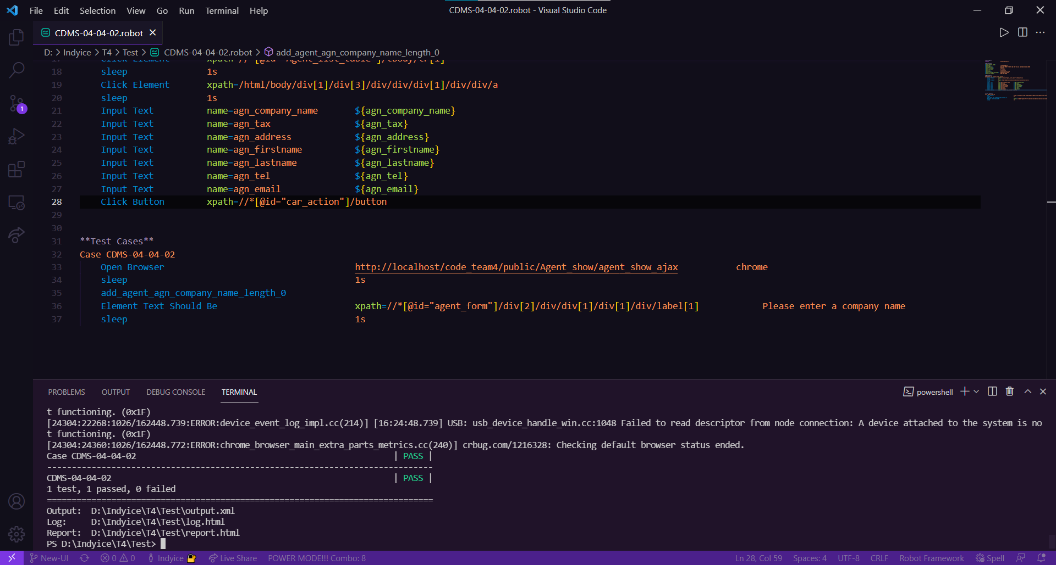

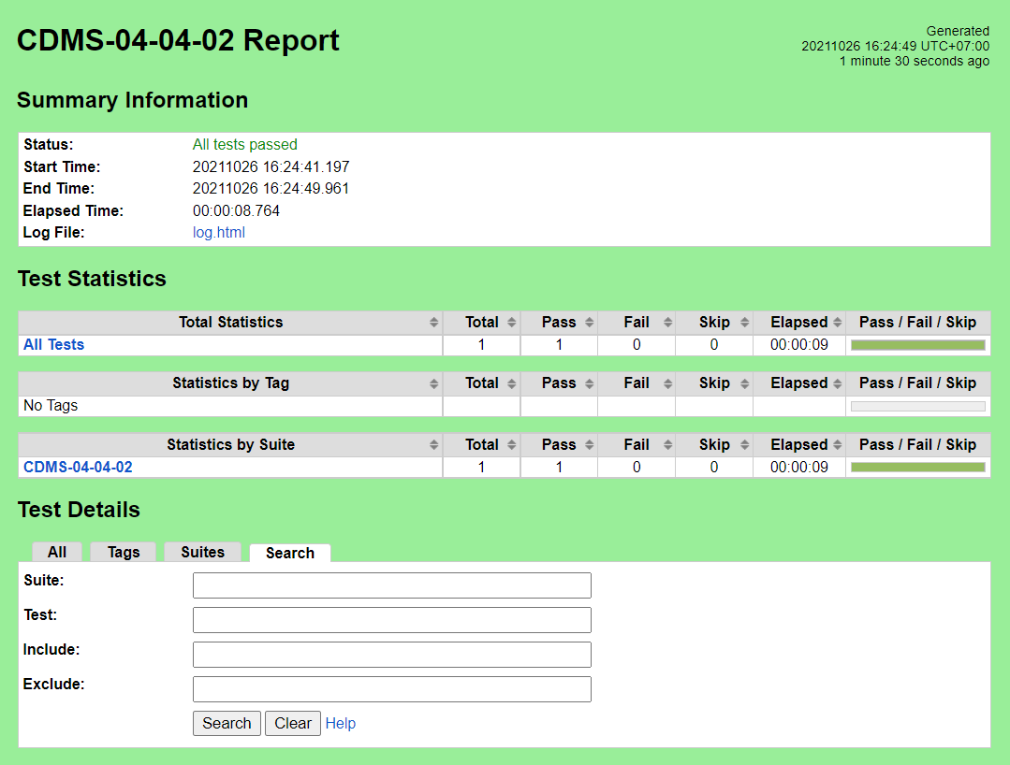

ตารางที่ ค-4-4-3 Test Script ของมอดูลเอเย่นต์Test Scenario แก้ไขข้อมูลเอเย่นต์กรณีทดสอบ CDMS-04-04-03

|  |  |  |  |  |  |  |  |
| --- | --- | --- | --- | --- | --- | --- | --- |
| **Module ID** | | CDMS-04 | **Module Title** | เอเย่นต์ | | | |
| **Test Scenario ID** | | CDMS-04-04 | **Test Scenario Title** | แก้ไขข้อมูลเอเย่นต์ | | **Type Test** | Integration Test |
| **Test Case ID** | | CDMS-04-04-03 | **Test Case Title** | แก้ไขข้อมูลเอเย่นต์ กรณีกรอกชื่อบริษัทความยาว 1 ตัวอักษร  (update_agent_agn_company_name_length_1) | | | |
| **Created By** | | นางสาววรรัตน์ กะเสริม | **Tested By** | นางสาวทัศวรรณ แววหงษ์ | | **Date Test** | 26 ต.ค. 2564 |
| **Pre-Conditions** | | - | | | | | |
| **No.** | **Test Step** | | **Test Data** | **Expected Results** | **Actual Results** | **Status Test** | **Comment** |
| 1 | เข้าเว็บเบราว์เซอร์ Google Chrome | | - | สามารถเปิดโปรแกรมเว็บเบราว์เซอร์ได้ | สามารถเปิดโปรแกรมเว็บเบราว์เซอร์ได้ | ✓ ผ่าน   ไม่ผ่าน |  |
| 2 | เข้าไปที่ URL ของระบบจัดการตู้คอนเทนเนอร์ | | URL: http://localhost/ code_team4/public/ Dashboard/ dashboard_show | แสดงหน้าจอแดชบอร์ด | แสดงหน้าจอแดชบอร์ด | ✓ ผ่าน   ไม่ผ่าน |  |

# ตารางที่ ค-4-4-3 Test Script ของมอดูลเอเย่นต์Test Scenario แก้ไขข้อมูลเอเย่นต์กรณีทดสอบ CDMS-04-04-03 (2)

|  |  |  |  |  |  |  |
| --- | --- | --- | --- | --- | --- | --- |
| **Test Case ID** | CDMS-04-04-03 | **Test Case Title** | แก้ไขข้อมูลเอเย่นต์ กรณีกรอกชื่อบริษัทความยาว 1 ตัวอักษร  (update_agent_agn_company_name_length_1) | | | |
| 3 | กดเมนู “ข้อมูลเอเย่นต์” | - | แสดงหน้าจอดูรายชื่อเอเย่นต์ | แสดงหน้าจอดูรายชื่อเอเย่นต์ | ✓ ผ่าน   ไม่ผ่าน |  |
| 4 | กดปุ่ม “แก้ไขข้อมูลเอเย่นต์” | - | แสดงหน้าจอแก้ไขข้อมูลเอเย่นต์ | แสดงหน้าจอแก้ไขข้อมูลเอเย่นต์ | ✓ ผ่าน   ไม่ผ่าน |  |
| 5 | กรอกข้อมูลเอเย่นต์ | บริษัท : เ  ที่ตั้งบริษัท : 123/8 ต.แสนสุข อ.เมืองชลบุรี จ.ชลบุรี  หมายเลขผู้เสียภาษี : 1234567890123  ชื่อจริง : อัศวิน  นามสกุล : วงศ์สว่าง  เบอร์ติดต่อ : 0908889888  อีเมล : asawin@nectec.com | - | - | ✓ ผ่าน   ไม่ผ่าน |  |

# ตารางที่ ค-4-4-3 Test Script ของมอดูลเอเย่นต์Test Scenario แก้ไขข้อมูลเอเย่นต์กรณีทดสอบ CDMS-04-04-03 (3)

|  |  |  |  |  |  |  |
| --- | --- | --- | --- | --- | --- | --- |
| **Test Case ID** | CDMS-04-04-03 | **Test Case Title** | แก้ไขข้อมูลเอเย่นต์ กรณีกรอกชื่อบริษัทความยาว 1 ตัวอักษร  (update_agent_agn_company_name_length_1) | | | |
| 6 | กดปุ่ม “บันทึกการแก้ไข” | - | ระบบเพิ่มข้อมูลเอเย่นต์ ในฐานข้อมูล และแสดงหน้าจอดูรายชื่อเอเย่นต์ | ระบบเพิ่มข้อมูลเอเย่นต์ ในฐานข้อมูล และแสดงหน้าจอดูรายชื่อเอเย่นต์ | ✓ ผ่าน   ไม่ผ่าน |  |

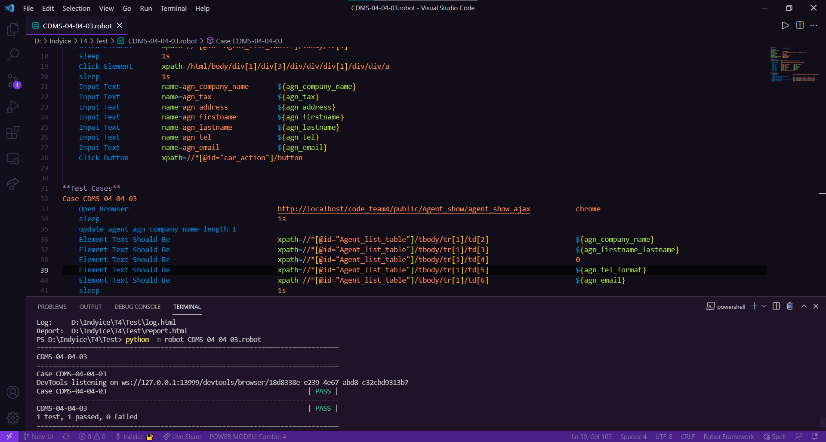

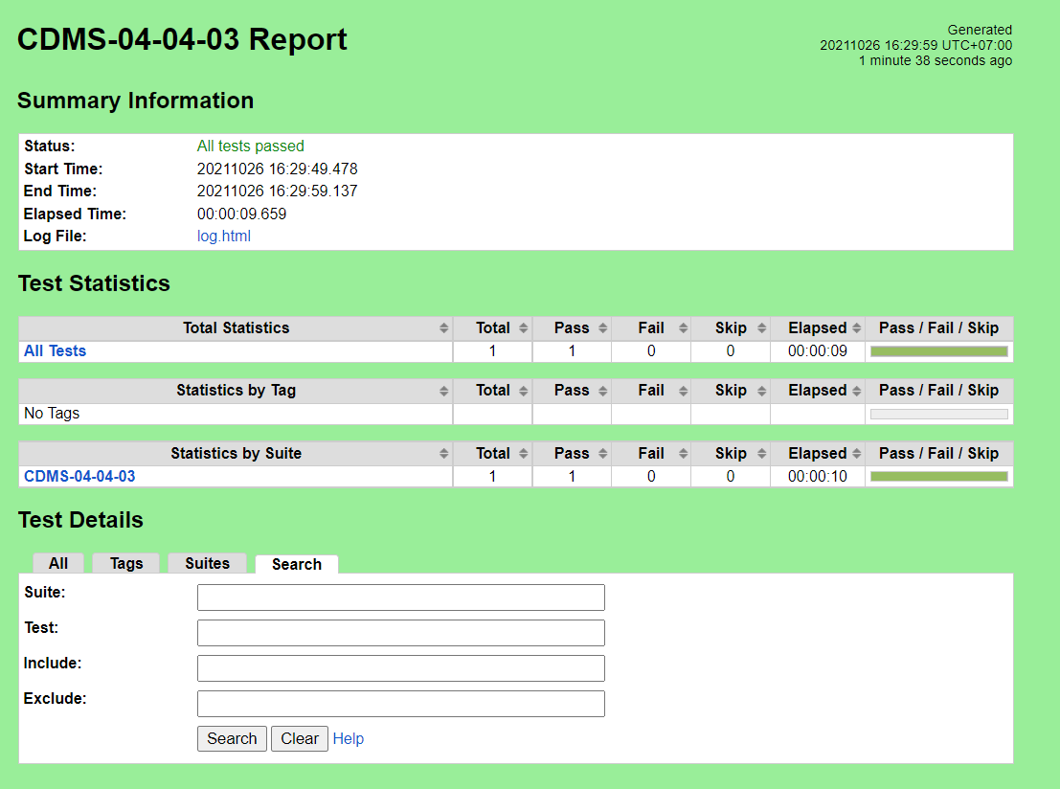

ตารางที่ ค-4-4-4 Test Script ของมอดูลเอเย่นต์ Test Scenario แก้ไขข้อมูลเอเย่นต์ กรณีทดสอบ CDMS-04-04-04

|  |  |  |  |  |  |  |  |
| --- | --- | --- | --- | --- | --- | --- | --- |
| **Module ID** | | CDMS-04 | **Module Title** | เอเย่นต์ | | | |
| **Test Scenario ID** | | CDMS-04-04 | **Test Scenario Title** | แก้ไขข้อมูลเอเย่นต์ | | **Type Test** | Integration Test |
| **Test Case ID** | | CDMS-04-04-04 | **Test Case Title** | แก้ไขข้อมูลเอเย่นต์ กรณีกรอกชื่อบริษัทความยาว 2 ตัวอักษร  (update_agent_agn_company_name_length_2) | | | |
| **Created By** | | นางสาววรรัตน์ กะเสริม | **Tested By** | นางสาวทัศวรรณ แววหงษ์ | | **Date Test** | 26 ต.ค. 2564 |
| **Pre-Conditions** | | - | | | | | |
| **No.** | **Test Step** | | **Test Data** | **Expected Results** | **Actual Results** | **Status Test** | **Comment** |
| 1 | เข้าเว็บเบราว์เซอร์ Google Chrome | | - | สามารถเปิดโปรแกรมเว็บเบราว์เซอร์ได้ | สามารถเปิดโปรแกรมเว็บเบราว์เซอร์ได้ | ✓ ผ่าน   ไม่ผ่าน |  |
| 2 | เข้าไปที่ URL ของระบบจัดการตู้คอนเทนเนอร์ | | URL: http://localhost/ code_team4/public/ Dashboard/ dashboard_show | แสดงหน้าจอแดชบอร์ด | แสดงหน้าจอแดชบอร์ด | ✓ ผ่าน   ไม่ผ่าน |  |

# ตารางที่ ค-4-4-4 Test Script ของมอดูลเอเย่นต์ Test Scenario แก้ไขข้อมูลเอเย่นต์ กรณีทดสอบ CDMS-04-04-04 (2)

|  |  |  |  |  |  |  |
| --- | --- | --- | --- | --- | --- | --- |
| **Test Case ID** | CDMS-04-04-04 | **Test Case Title** | แก้ไขข้อมูลเอเย่นต์ กรณีกรอกชื่อบริษัทความยาว 2 ตัวอักษร  (update_agent_agn_company_name_length_2) | | | |
| 3 | กดเมนู “ข้อมูลเอเย่นต์” | - | แสดงหน้าจอดูรายชื่อเอเย่นต์ | แสดงหน้าจอดูรายชื่อเอเย่นต์ | ✓ ผ่าน   ไม่ผ่าน |  |
| 4 | กดปุ่ม “แก้ไขข้อมูลเอเย่นต์” | - | แสดงหน้าจอแก้ไขข้อมูลเอเย่นต์ | แสดงหน้าจอแก้ไขข้อมูลเอเย่นต์ | ✓ ผ่าน   ไม่ผ่าน |  |
| 5 | กรอกข้อมูลเอเย่นต์ | บริษัท : เน  ที่ตั้งบริษัท : 123/8 ต.แสนสุข อ.เมืองชลบุรี จ.ชลบุรี  หมายเลขผู้เสียภาษี : 1234567890123  ชื่อจริง : อัศวิน  นามสกุล : วงศ์สว่าง  เบอร์ติดต่อ : 0908889888  อีเมล : asawin@nectec.com | - | - | ✓ ผ่าน   ไม่ผ่าน |  |

# ตารางที่ ค-4-4-4 Test Script ของมอดูลเอเย่นต์ Test Scenario แก้ไขข้อมูลเอเย่นต์ กรณีทดสอบ CDMS-04-04-04 (3)

|  |  |  |  |  |  |  |
| --- | --- | --- | --- | --- | --- | --- |
| **Test Case ID** | CDMS-04-04-04 | **Test Case Title** | แก้ไขข้อมูลเอเย่นต์ กรณีกรอกชื่อบริษัทความยาว 2 ตัวอักษร  (update_agent_agn_company_name_length_2) | | | |
| 6 | กดปุ่ม “บันทึกการแก้ไข” | - | ระบบแก้ไขข้อมูลเอเย่นต์ในฐานข้อมูล และแสดงหน้าจอดูรายชื่อเอเย่นต์ | ระบบแก้ไขข้อมูลเอเย่นต์ในฐานข้อมูล และแสดงหน้าจอดูรายชื่อเอเย่นต์ | ✓ ผ่าน   ไม่ผ่าน |  |

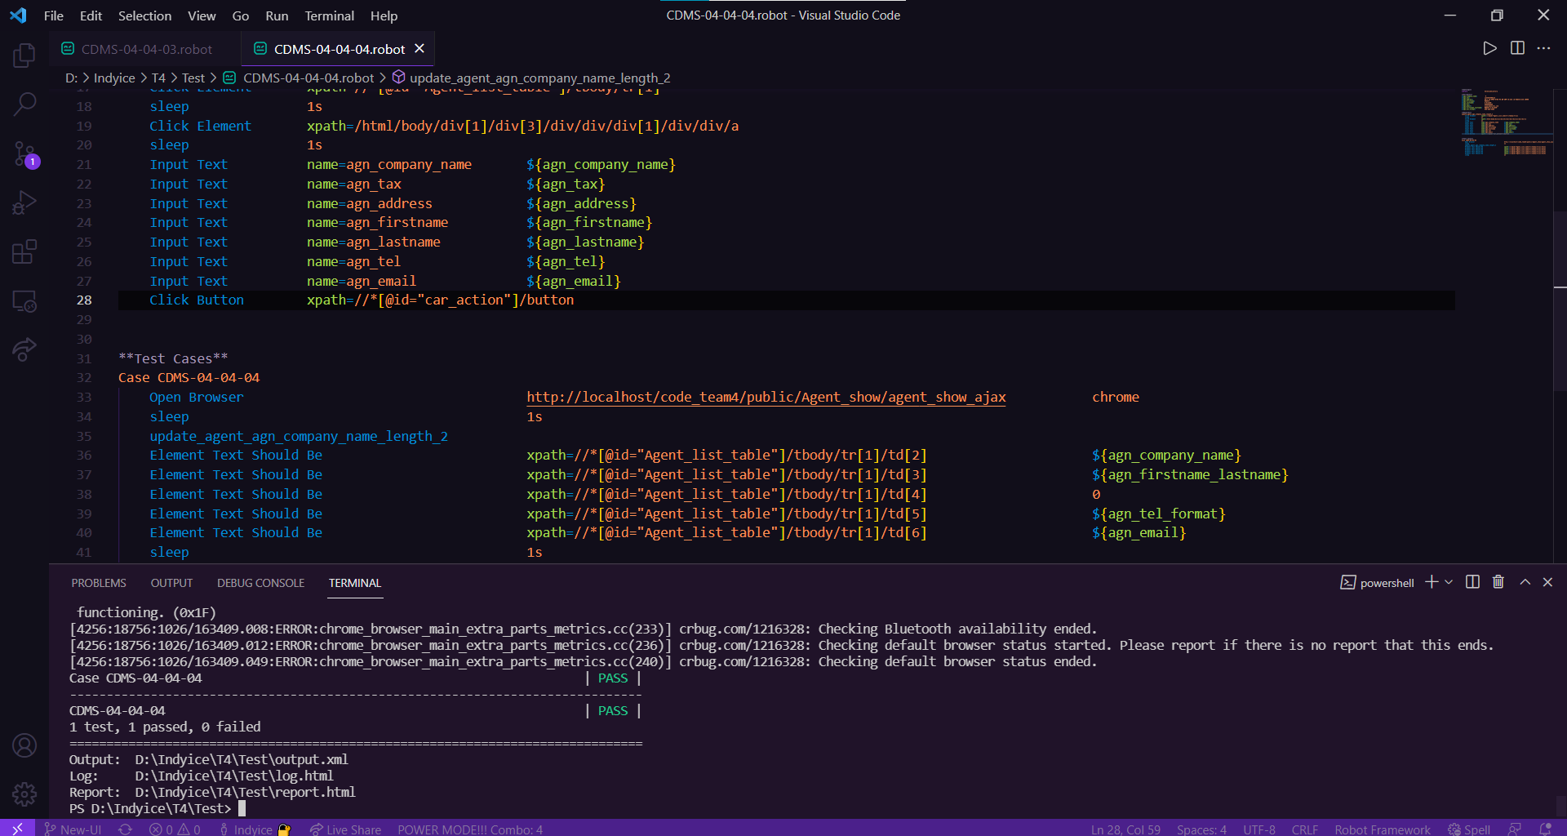

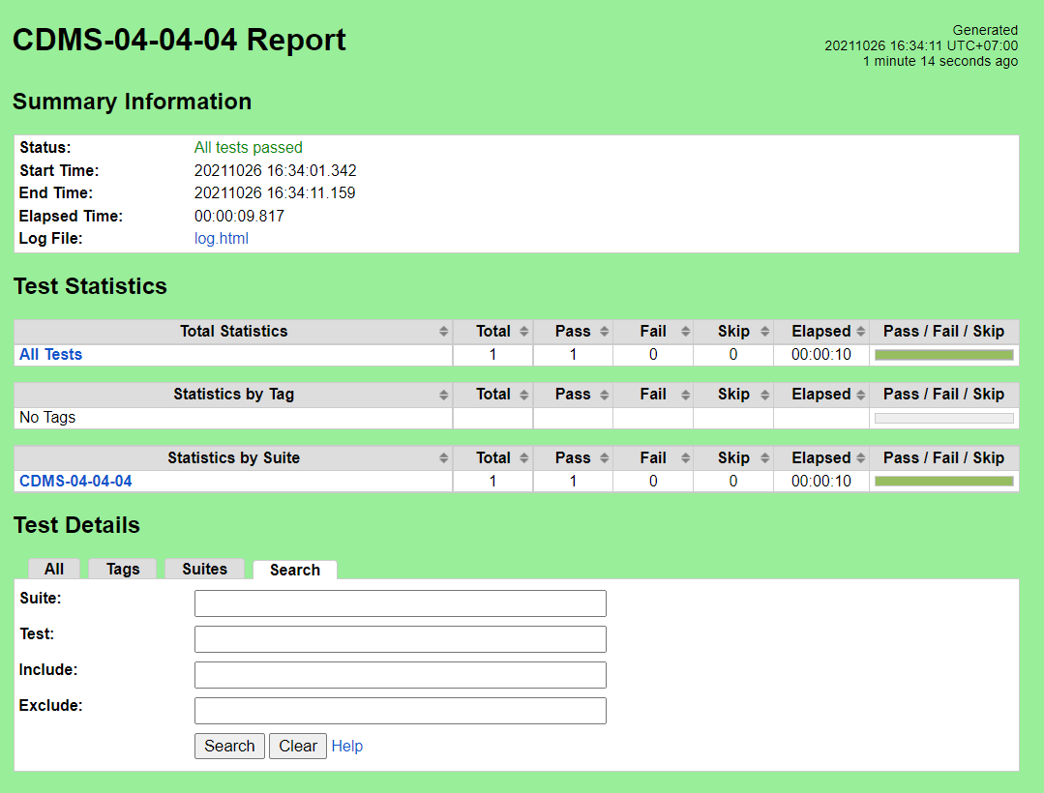

ตารางที่ ค-4-4-5 Test Script ของมอดูลเอเย่นต์ Test Scenario แก้ไขข้อมูลเอเย่นต์ กรณีทดสอบ CDMS-04-04-05

|  |  |  |  |  |  |  |  |
| --- | --- | --- | --- | --- | --- | --- | --- |
| **Module ID** | | CDMS-04 | **Module Title** | เอเย่นต์ | | | |
| **Test Scenario ID** | | CDMS-04-04 | **Test Scenario Title** | แก้ไขข้อมูลเอเย่นต์ | | **Type Test** | Integration Test |
| **Test Case ID** | | CDMS-04-04-05 | **Test Case Title** | แก้ไขข้อมูลเอเย่นต์ กรณีกรอกชื่อบริษัทความยาว 254 ตัวอักษร  (update_agent_agn_company_name_length_254) | | | |
| **Created By** | | นางสาววรรัตน์ กะเสริม | **Tested By** | นางสาวทัศวรรณ แววหงษ์ | | **Date Test** | 26 ต.ค. 2564 |
| **Pre-Conditions** | | - | | | | | |
| **No.** | **Test Step** | | **Test Data** | **Expected Results** | **Actual Results** | **Status Test** | **Comment** |
| 1 | เข้าเว็บเบราว์เซอร์ Google Chrome | | - | สามารถเปิดโปรแกรมเว็บเบราว์เซอร์ได้ | สามารถเปิดโปรแกรมเว็บเบราว์เซอร์ได้ | ✓ ผ่าน   ไม่ผ่าน |  |
| 2 | เข้าไปที่ URL ของระบบจัดการตู้คอนเทนเนอร์ | | URL: http://localhost/ code_team4/public/ Dashboard/ dashboard_show | แสดงหน้าจอแดชบอร์ด | แสดงหน้าจอแดชบอร์ด | ✓ ผ่าน   ไม่ผ่าน |  |

# ตารางที่ ค-4-4-5 Test Script ของมอดูลเอเย่นต์ Test Scenario แก้ไขข้อมูลเอเย่นต์ กรณีทดสอบ CDMS-04-04-05 (2)

|  |  |  |  |  |  |  |
| --- | --- | --- | --- | --- | --- | --- |
| **Test Case ID** | CDMS-04-04-05 | **Test Case Title** | แก้ไขข้อมูลเอเย่นต์ กรณีกรอกชื่อบริษัทความยาว 254 ตัวอักษร  (update_agent_agn_company_name_length_254) | | | |
| 3 | กดเมนู “ข้อมูลเอเย่นต์” | - | แสดงหน้าจอดูรายชื่อเอเย่นต์ | แสดงหน้าจอดูรายชื่อเอเย่นต์ | ✓ ผ่าน   ไม่ผ่าน |  |
| 4 | กดปุ่ม “แก้ไขข้อมูลเอเย่นต์” | - | แสดงหน้าจอแก้ไขข้อมูลเอเย่นต์ | แสดงหน้าจอแก้ไขข้อมูลเอเย่นต์ | ✓ ผ่าน   ไม่ผ่าน |  |
| 5 | กรอกข้อมูลเอเย่นต์ | บริษัท : A wonderful serenity has taken possession of my entire soul, like these sweet mornings of spring which I enjoy with my whole heart. I am alone, and feel the charm of existence in this spot, which was created for the bliss of | - | - | ✓ ผ่าน   ไม่ผ่าน |  |

# ตารางที่ ค-4-4-5 Test Script ของมอดูลเอเย่นต์ Test Scenario แก้ไขข้อมูลเอเย่นต์ กรณีทดสอบ CDMS-04-04-05 (3)

|  |  |  |  |  |  |  |
| --- | --- | --- | --- | --- | --- | --- |
| **Test Case ID** | CDMS-04-04-05 | **Test Case Title** | แก้ไขข้อมูลเอเย่นต์ กรณีกรอกชื่อบริษัทความยาว 254 ตัวอักษร  (update_agent_agn_company_name_length_254) | | | |
| 5 | กรอกข้อมูลเอเย่นต์ | souls like mine. I am so happ  ที่ตั้งบริษัท : 123/8 ต.แสนสุข อ.เมืองชลบุรี จ.ชลบุรี  หมายเลขผู้เสียภาษี : 1234567890123  ชื่อจริง : อัศวิน  นามสกุล : วงศ์สว่าง  เบอร์ติดต่อ : 0908889888  อีเมล : asawin@nectec.com | - | - |  |  |
| 6 | กดปุ่ม “บันทึกการแก้ไข” | - | ระบบแก้ไขข้อมูลเอเย่นต์ในฐานข้อมูล และแสดงหน้าจอดูรายชื่อเอเย่นต์ | ระบบแก้ไขข้อมูลเอเย่นต์ในฐานข้อมูล และแสดงหน้าจอดูรายชื่อเอเย่นต์ | ✓ ผ่าน   ไม่ผ่าน |  |

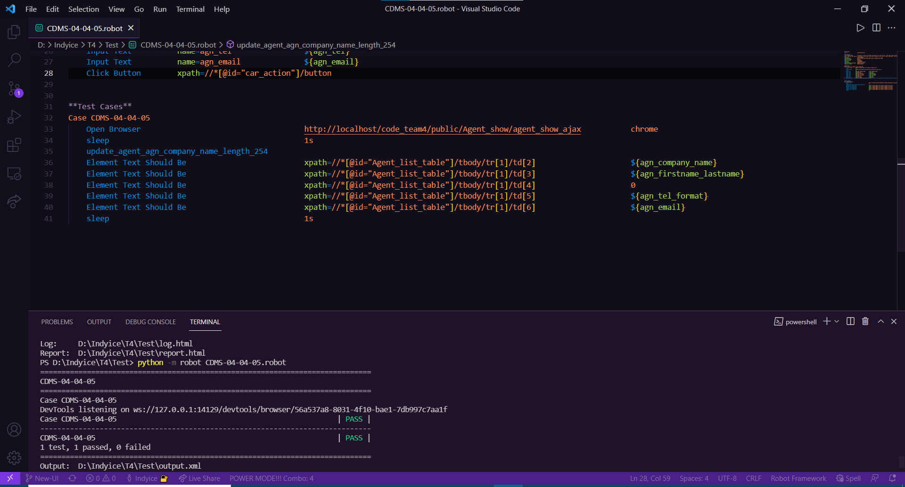

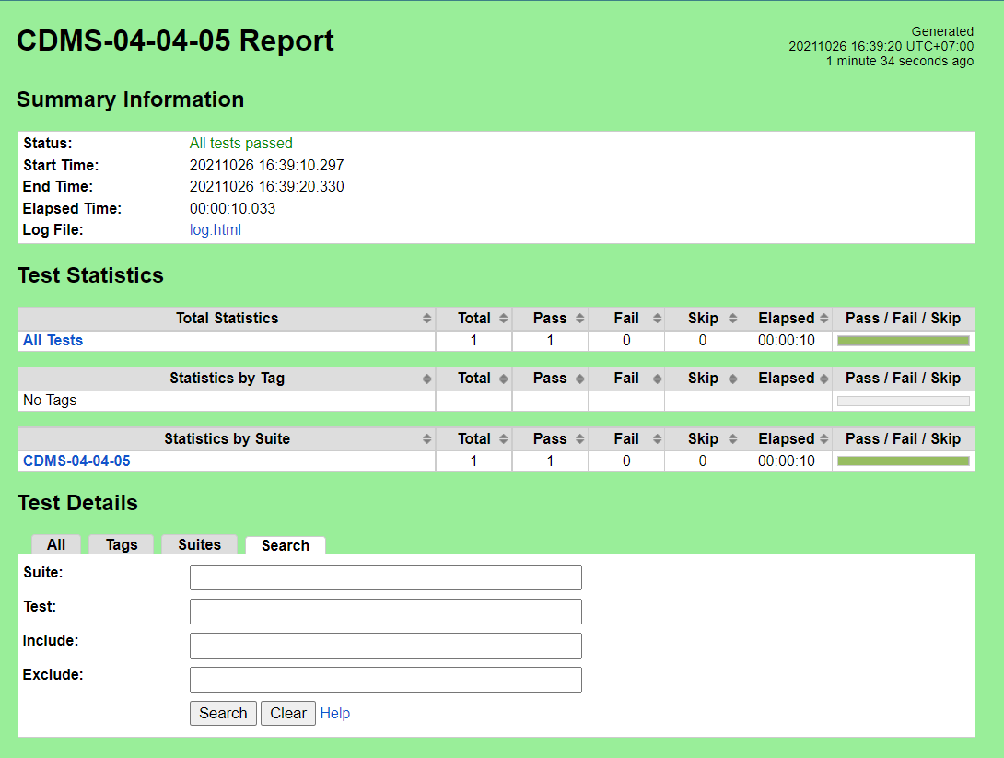

ตารางที่ ค-4-4-6 Test Script ของมอดูลเอเย่นต์Test Scenario แก้ไขข้อมูลเอเย่นต์กรณีทดสอบ CDMS-04-04-06

|  |  |  |  |  |  |  |  |
| --- | --- | --- | --- | --- | --- | --- | --- |
| **Module ID** | | CDMS-04 | **Module Title** | เอเย่นต์ | | | |
| **Test Scenario ID** | | CDMS-04-04 | **Test Scenario Title** | แก้ไขข้อมูลเอเย่นต์ | | **Type Test** | Integration Test |
| **Test Case ID** | | CDMS-04-04-06 | **Test Case Title** | แก้ไขข้อมูลเอเย่นต์ กรณีกรอกชื่อบริษัทความยาว 255 ตัวอักษร  (update_agent_agn_company_name_length_255) | | | |
| **Created By** | | นางสาววรรัตน์ กะเสริม | **Tested By** | นางสาวทัศวรรณ แววหงษ์ | | **Date Test** | 26 ต.ค. 2564 |
| **Pre-Conditions** | | - | | | | | |
| **No.** | **Test Step** | | **Test Data** | **Expected Results** | **Actual Results** | **Status Test** | **Comment** |
| 1 | เข้าเว็บเบราว์เซอร์ Google Chrome | | - | สามารถเปิดโปรแกรมเว็บเบราว์เซอร์ได้ | สามารถเปิดโปรแกรมเว็บเบราว์เซอร์ได้ | ✓ ผ่าน   ไม่ผ่าน |  |
| 2 | เข้าไปที่ URL ของระบบจัดการตู้คอนเทนเนอร์ | | URL: http://localhost/ code_team4/public/ Dashboard/ dashboard_show | แสดงหน้าจอแดชบอร์ด | แสดงหน้าจอแดชบอร์ด | ✓ ผ่าน   ไม่ผ่าน |  |

# ตารางที่ ค-4-4-6 Test Script ของมอดูลเอเย่นต์Test Scenario แก้ไขข้อมูลเอเย่นต์กรณีทดสอบ CDMS-04-04-06 (2)

|  |  |  |  |  |  |  |
| --- | --- | --- | --- | --- | --- | --- |
| **Test Case ID** | CDMS-04-04-06 | **Test Case Title** | แก้ไขข้อมูลเอเย่นต์ กรณีกรอกชื่อบริษัทความยาว 255 ตัวอักษร  (update_agent_agn_company_name_length_255) | | | |
| 3 | กดเมนู “ข้อมูลเอเย่นต์” | - | แสดงหน้าจอดูรายชื่อเอเย่นต์ | แสดงหน้าจอดูรายชื่อเอเย่นต์ | ✓ ผ่าน   ไม่ผ่าน |  |
| 4 | กดปุ่ม “แก้ไขข้อมูลเอเย่นต์” | - | แสดงหน้าจอแก้ไขข้อมูลเอเย่นต์ | แสดงหน้าจอแก้ไขข้อมูลเอเย่นต์ | ✓ ผ่าน   ไม่ผ่าน |  |
| 5 | กรอกข้อมูลเอเย่นต์ | บริษัท : A wonderful serenity has taken possession of my entire soul, like these sweet mornings of spring which I enjoy with my whole heart. I am alone, and feel the charm of existence in this spot, which was created for the bliss of | - | - | ✓ ผ่าน   ไม่ผ่าน |  |

# ตารางที่ ค-4-4-6 Test Script ของมอดูลเอเย่นต์Test Scenario แก้ไขข้อมูลเอเย่นต์กรณีทดสอบ CDMS-04-04-06 (3)

|  |  |  |  |  |  |  |
| --- | --- | --- | --- | --- | --- | --- |
| **Test Case ID** | CDMS-04-04-06 | **Test Case Title** | แก้ไขข้อมูลเอเย่นต์ กรณีกรอกชื่อบริษัทความยาว 255 ตัวอักษร  (update_agent_agn_company_name_length_255) | | | |
| 5 | กรอกข้อมูลเอเย่นต์ | souls like mine. I am so happy  ที่ตั้งบริษัท : 123/8 ต.แสนสุข อ.เมืองชลบุรี จ.ชลบุรี  หมายเลขผู้เสียภาษี : 1234567890123  ชื่อจริง : อัศวิน  นามสกุล : วงศ์สว่าง  เบอร์ติดต่อ : 0908889888  อีเมล : asawin@nectec.com | - | - |  |  |
| 6 | กดปุ่ม “บันทึกการแก้ไข” | - | ระบบแก้ไขข้อมูลเอเย่นต์ในฐานข้อมูล และแสดงหน้าจอดูรายชื่อเอเย่นต์ | ระบบแก้ไขข้อมูลเอเย่นต์ในฐานข้อมูล และแสดงหน้าจอดูรายชื่อเอเย่นต์ | ✓ ผ่าน   ไม่ผ่าน |  |

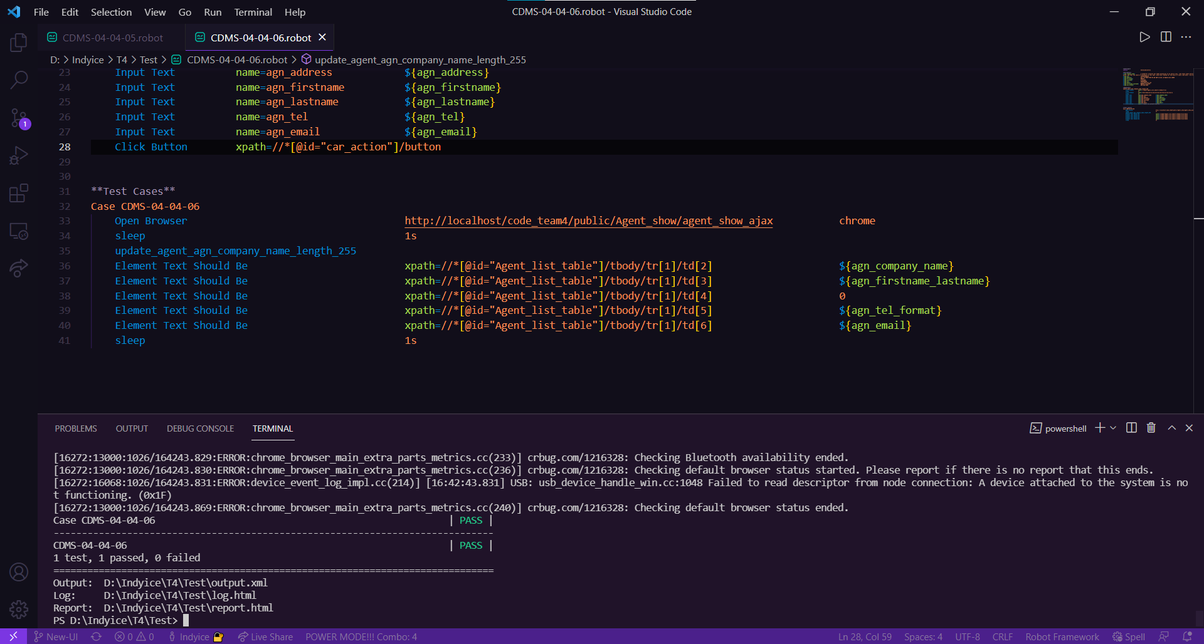

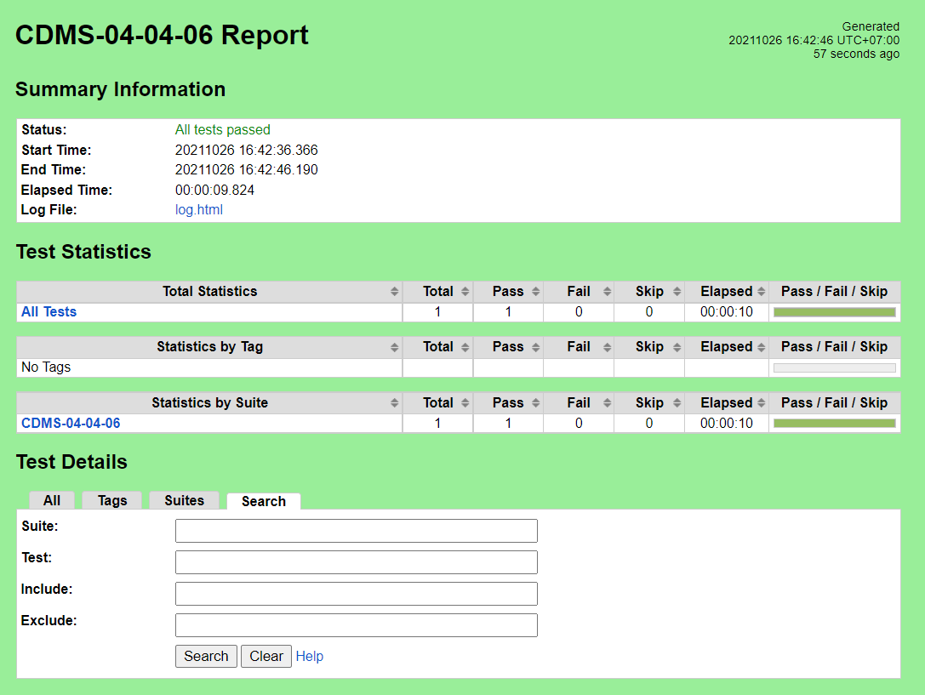

ตารางที่ ค-4-4-7 Test Script ของมอดูลเอเย่นต์ Test Scenario แก้ไขข้อมูลเอเย่นต์ กรณีทดสอบ CDMS-04-04-07

|  |  |  |  |  |  |  |  |
| --- | --- | --- | --- | --- | --- | --- | --- |
| **Module ID** | | CDMS-04 | **Module Title** | เอเย่นต์ | | | |
| **Test Scenario ID** | | CDMS-04-04 | **Test Scenario Title** | แก้ไขข้อมูลเอเย่นต์ | | **Type Test** | Integration Test |
| **Test Case ID** | | CDMS-04-04-07 | **Test Case Title** | แก้ไขข้อมูลเอเย่นต์ กรณีกรอกชื่อบริษัทความยาว 256 ตัวอักษร  (update_agent_agn_company_name_length_256) | | | |
| **Created By** | | นางสาววรรัตน์ กะเสริม | **Tested By** | นางสาวทัศวรรณ แววหงษ์ | | **Date Test** | 26 ต.ค. 2564 |
| **Pre-Conditions** | | - | | | | | |
| **No.** | **Test Step** | | **Test Data** | **Expected Results** | **Actual Results** | **Status Test** | **Comment** |
| 1 | เข้าเว็บเบราว์เซอร์ Google Chrome | | - | สามารถเปิดโปรแกรมเว็บเบราว์เซอร์ได้ | สามารถเปิดโปรแกรมเว็บเบราว์เซอร์ได้ | ✓ ผ่าน   ไม่ผ่าน |  |
| 2 | เข้าไปที่ URL ของระบบจัดการตู้คอนเทนเนอร์ | | URL: http://localhost/ code_team4/public/ Dashboard/ dashboard_show | แสดงหน้าจอแดชบอร์ด | แสดงหน้าจอแดชบอร์ด | ✓ ผ่าน   ไม่ผ่าน |  |

# ตารางที่ ค-4-4-7 Test Script ของมอดูลเอเย่นต์ Test Scenario แก้ไขข้อมูลเอเย่นต์ กรณีทดสอบ CDMS-04-04-07 (2)

|  |  |  |  |  |  |  |
| --- | --- | --- | --- | --- | --- | --- |
| **Test Case ID** | CDMS-04-04-07 | **Test Case Title** | แก้ไขข้อมูลเอเย่นต์ กรณีกรอกชื่อบริษัทความยาว 256 ตัวอักษร  (update_agent_agn_company_name_length_256) | | | |
| 3 | กดเมนู “ข้อมูลเอเย่นต์” | - | แสดงหน้าจอดูรายชื่อเอเย่นต์ | แสดงหน้าจอดูรายชื่อเอเย่นต์ | ✓ ผ่าน   ไม่ผ่าน |  |
| 4 | กดปุ่ม “แก้ไขข้อมูลเอเย่นต์” | - | แสดงหน้าจอแก้ไขข้อมูลเอเย่นต์ | แสดงหน้าจอแก้ไขข้อมูลเอเย่นต์ | ✓ ผ่าน   ไม่ผ่าน |  |
| 5 | กรอกข้อมูลเอเย่นต์ | บริษัท : A wonderful serenity has taken possession of my entire soul, like these sweet mornings of spring which I enjoy with my whole heart. I am alone, and feel the charm of existence in this spot, which was created for the bliss of | - | - | ✓ ผ่าน   ไม่ผ่าน |  |

# ตารางที่ ค-4-4-7 Test Script ของมอดูลเอเย่นต์ Test Scenario แก้ไขข้อมูลเอเย่นต์ กรณีทดสอบ CDMS-04-04-07 (3)

|  |  |  |  |  |  |  |
| --- | --- | --- | --- | --- | --- | --- |
| **Test Case ID** | CDMS-04-04-07 | **Test Case Title** | แก้ไขข้อมูลเอเย่นต์ กรณีกรอกชื่อบริษัทความยาว 256 ตัวอักษร  (update_agent_agn_company_name_length_256) | | | |
| 5 | กรอกข้อมูลเอเย่นต์ | souls like mine. I am so happyu  ที่ตั้งบริษัท : 123/8 ต.แสนสุข อ.เมืองชลบุรี จ.ชลบุรี  หมายเลขผู้เสียภาษี : 1234567890123  ชื่อจริง : อัศวิน  นามสกุล : วงศ์สว่าง  เบอร์ติดต่อ : 0908889888  อีเมล : asawin@nectec.com | - | - |  |  |
| 6 | กดปุ่ม “บันทึกการแก้ไข” | - | ระบบแสดงหน้าจอแก้ไขข้อมูลเอเย่นต์ และแจ้งเตือน “ชื่อบริษัทเกินกำหนด” | ระบบแสดงหน้าจอแก้ไขข้อมูลเอเย่นต์ และแจ้งเตือน “ชื่อบริษัทเกินกำหนด” |  ผ่าน  ✓ ไม่ผ่าน |  |

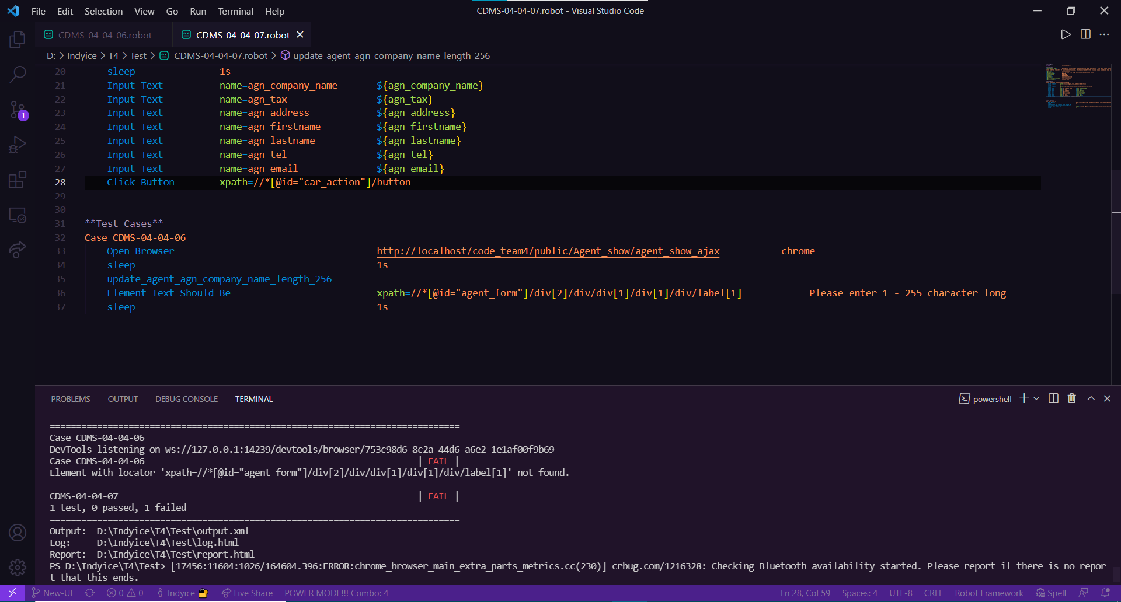

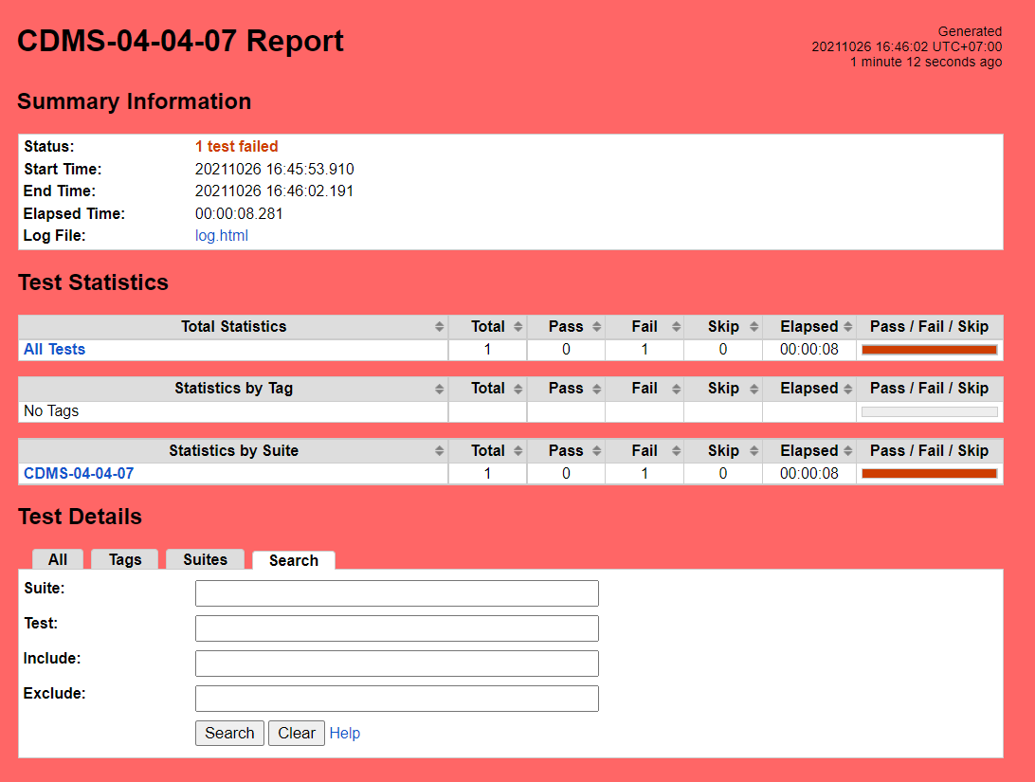

ตารางที่ ค-4-4-8 Test Script ของมอดูลเอเย่นต์ Test Scenario แก้ไขข้อมูลเอเย่นต์ กรณีทดสอบ CDMS-04-04-08

|  |  |  |  |  |  |  |  |
| --- | --- | --- | --- | --- | --- | --- | --- |
| **Module ID** | | CDMS-03 | **Module Title** | เอเย่นต์ | | | |
| **Test Scenario ID** | | CDMS-04-04 | **Test Scenario Title** | แก้ไขข้อมูลเอเย่นต์ | | **Type Test** | Integration Test |
| **Test Case ID** | | CDMS-04-04-08 | **Test Case Title** | แก้ไขข้อมูลเอเย่นต์ กรณีกรอกชื่อบริษัทซ้ำ  (update_agent_agn_company_name_exist) | | | |
| **Created By** | | นางสาววรรัตน์ กะเสริม | **Tested By** | นางสาวทัศวรรณ แววหงษ์ | | **Date Test** | 26 ต.ค. 2564 |
| **Pre-Conditions** | | - | | | | | |
| **No.** | **Test Step** | | **Test Data** | **Expected Results** | **Actual Results** | **Status Test** | **Comment** |
| 1 | เข้าเว็บเบราว์เซอร์ Google Chrome | | - | สามารถเปิดโปรแกรมเว็บเบราว์เซอร์ได้ | สามารถเปิดโปรแกรมเว็บเบราว์เซอร์ได้ | ✓ ผ่าน   ไม่ผ่าน |  |
| 2 | เข้าไปที่ URL ของระบบจัดการตู้คอนเทนเนอร์ | | URL: http://localhost/ code_team4/public/ Dashboard/ dashboard_show | แสดงหน้าจอแดชบอร์ด | แสดงหน้าจอแดชบอร์ด | ✓ ผ่าน   ไม่ผ่าน |  |

# ตารางที่ ค-4-4-8 Test Script ของมอดูลเอเย่นต์ Test Scenario แก้ไขข้อมูลเอเย่นต์ กรณีทดสอบ CDMS-04-04-08 (2)

|  |  |  |  |  |  |  |
| --- | --- | --- | --- | --- | --- | --- |
| **Test Case ID** | CDMS-04-04-08 | **Test Case Title** | แก้ไขข้อมูลเอเย่นต์ กรณีกรอกชื่อบริษัทซ้ำ  (update_agent_agn_address_length_0) | | | |
| 3 | กดเมนู “ข้อมูลเอเย่นต์” | - | แสดงหน้าจอดูรายชื่อเอเย่นต์ | แสดงหน้าจอดูรายชื่อเอเย่นต์ | ✓ ผ่าน   ไม่ผ่าน |  |
| 4 | กดปุ่ม “แก้ไขข้อมูลเอเย่นต์” | - | แสดงหน้าจอแก้ไขข้อมูลเอเย่นต์ | แสดงหน้าจอแก้ไขข้อมูลเอเย่นต์ |  ผ่าน   ไม่ผ่าน |  |
| 5 | กรอกข้อมูลเอเย่นต์ | บริษัท : เนคเทค  ที่ตั้งบริษัท : 123/8 ต.แสนสุข อ.เมืองชลบุรี จ.ชลบุรี  หมายเลขผู้เสียภาษี : 1234567890123  ชื่อจริง : อัศวิน  นามสกุล : วงศ์สว่าง  เบอร์ติดต่อ : 0908889888  อีเมล : asawin@nectec.com | - | - | ✓ ผ่าน   ไม่ผ่าน |  |

# ตารางที่ ค-4-4-8 Test Script ของมอดูลเอเย่นต์ Test Scenario แก้ไขข้อมูลเอเย่นต์ กรณีทดสอบ CDMS-04-04-08 (3)

|  |  |  |  |  |  |  |
| --- | --- | --- | --- | --- | --- | --- |
| **Test Case ID** | CDMS-04-04-08 | **Test Case Title** | แก้ไขข้อมูลเอเย่นต์ กรณีกรอกชื่อบริษัทซ้ำ  (update_agent_agn_address_length_0) | | | |
| 6 | กดปุ่ม “บันทึกการแก้ไข” | - | ระบบแสดงหน้าจอแก้ไขข้อมูลเอเย่นต์ และแจ้งเตือน “มีบริษัทอยู่” | ระบบแสดงหน้าจอแก้ไขข้อมูลเอเย่นต์ และแจ้งเตือน “มีบริษัทอยู่” | ✓ ผ่าน   ไม่ผ่าน |  |

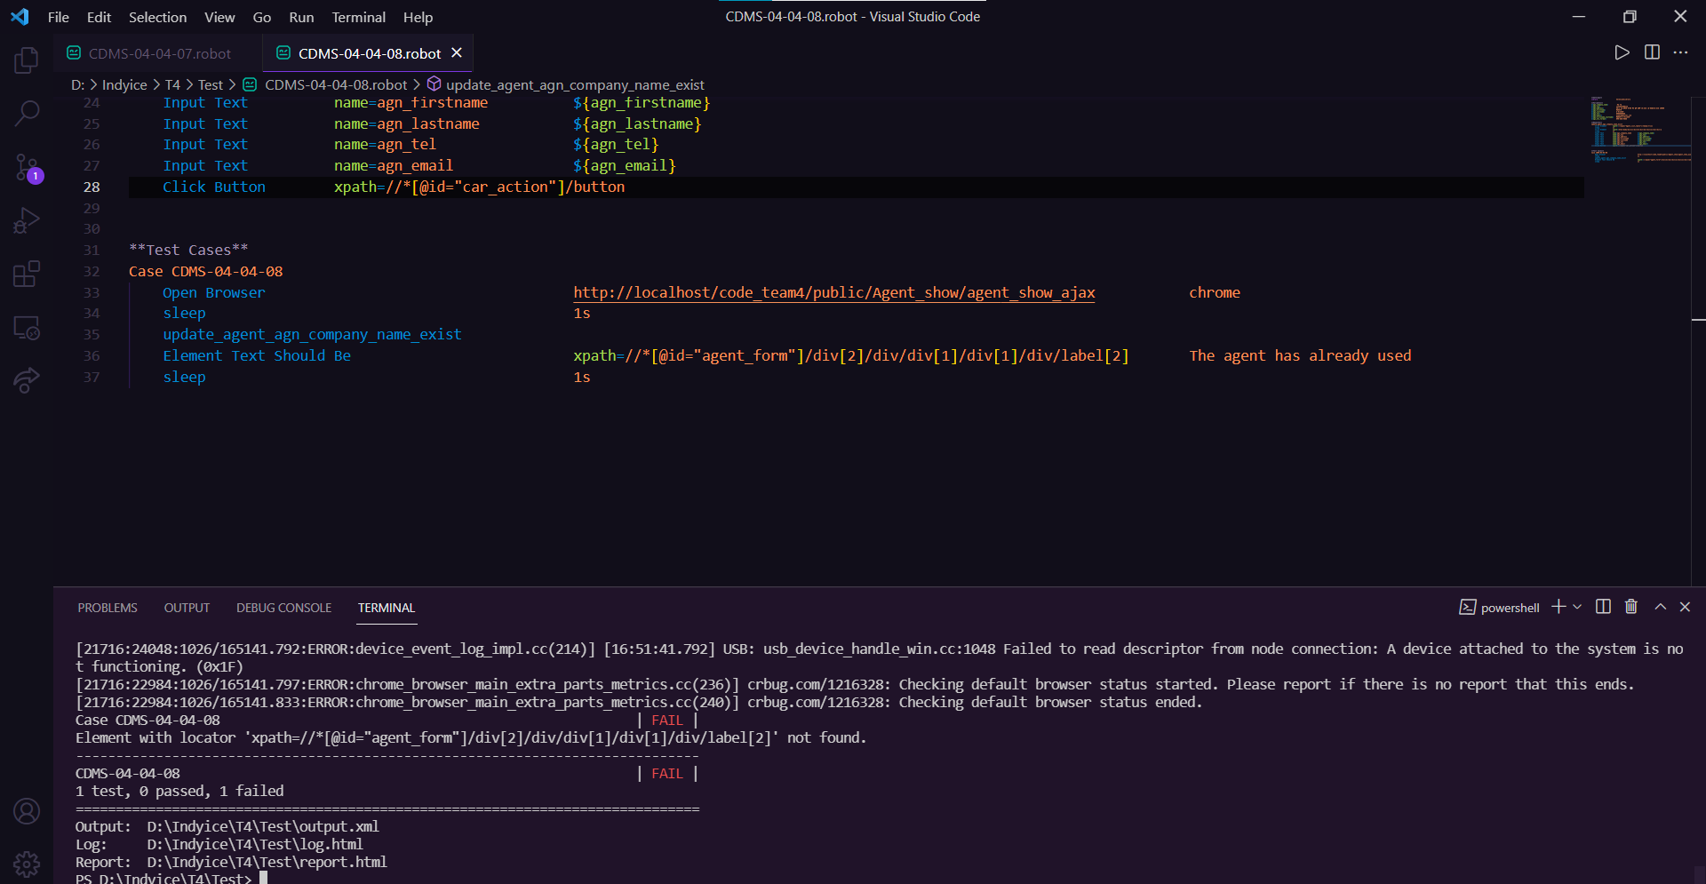

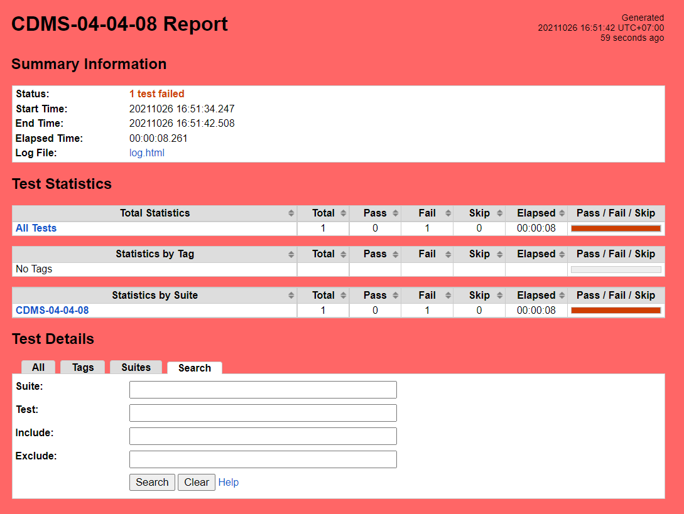

ตารางที่ ค-4-4-9 Test Script ของมอดูลเอเย่นต์ Test Scenario แก้ไขข้อมูลเอเย่นต์ กรณีทดสอบ CDMS-04-04-09

|  |  |  |  |  |  |  |  |
| --- | --- | --- | --- | --- | --- | --- | --- |
| **Module ID** | | CDMS-03 | **Module Title** | เอเย่นต์ | | | |
| **Test Scenario ID** | | CDMS-04-04 | **Test Scenario Title** | แก้ไขข้อมูลเอเย่นต์ | | **Type Test** | Integration Test |
| **Test Case ID** | | CDMS-04-04-09 | **Test Case Title** | แก้ไขข้อมูลเอเย่นต์ กรณีกรอกที่ตั้งบริษัทความยาว 0 ตัวอักษร(update_agent_agn_address_length_0) | | | |
| **Created By** | | นางสาววรรัตน์ กะเสริม | **Tested By** | นางสาวทัศวรรณ แววหงษ์ | | **Date Test** | 26 ต.ค. 2564 |
| **Pre-Conditions** | | - | | | | | |
| **No.** | **Test Step** | | **Test Data** | **Expected Results** | **Actual Results** | **Status Test** | **Comment** |
| 1 | เข้าเว็บเบราว์เซอร์ Google Chrome | | - | สามารถเปิดโปรแกรมเว็บเบราว์เซอร์ได้ | สามารถเปิดโปรแกรมเว็บเบราว์เซอร์ได้ | ✓ ผ่าน   ไม่ผ่าน |  |
| 2 | เข้าไปที่ URL ของระบบจัดการตู้คอนเทนเนอร์ | | URL: http://localhost/ code_team4/public/ Dashboard/ dashboard_show | แสดงหน้าจอแดชบอร์ด | แสดงหน้าจอแดชบอร์ด | ✓ ผ่าน   ไม่ผ่าน |  |

# ตารางที่ ค-4-4-9 Test Script ของมอดูลเอเย่นต์ Test Scenario แก้ไขข้อมูลเอเย่นต์ กรณีทดสอบ CDMS-04-04-09 (2)

|  |  |  |  |  |  |  |
| --- | --- | --- | --- | --- | --- | --- |
| **Test Case ID** | CDMS-04-04-09 | **Test Case Title** | แก้ไขข้อมูลเอเย่นต์ กรณีกรอกที่ตั้งบริษัทความยาว 0 ตัวอักษร(update_agent_agn_address_length_0) | | | |
| 3 | กดเมนู “ข้อมูลเอเย่นต์” | - | แสดงหน้าจอดูรายชื่อเอเย่นต์ | แสดงหน้าจอดูรายชื่อเอเย่นต์ | ✓ ผ่าน   ไม่ผ่าน |  |
| 4 | กดปุ่ม “แก้ไขข้อมูลเอเย่นต์” | - | แสดงหน้าจอแก้ไขข้อมูลเอเย่นต์ | แสดงหน้าจอแก้ไขข้อมูลเอเย่นต์ | ✓ ผ่าน   ไม่ผ่าน |  |
| 5 | กรอกข้อมูลเอเย่นต์ | บริษัท : เนคเทค  ที่ตั้งบริษัท :  หมายเลขผู้เสียภาษี : 1234567890123  ชื่อจริง : อัศวิน  นามสกุล : วงศ์สว่าง  เบอร์ติดต่อ : 0908889888  อีเมล : asawin@nectec.com | - | - | ✓ ผ่าน   ไม่ผ่าน |  |

# ตารางที่ ค-4-4-9 Test Script ของมอดูลเอเย่นต์ Test Scenario แก้ไขข้อมูลเอเย่นต์ กรณีทดสอบ CDMS-04-04-09 (3)

|  |  |  |  |  |  |  |
| --- | --- | --- | --- | --- | --- | --- |
| **Test Case ID** | CDMS-04-04-09 | **Test Case Title** | แก้ไขข้อมูลเอเย่นต์ กรณีกรอกที่ตั้งบริษัทความยาว 0 ตัวอักษร(update_agent_agn_address_length_0) | | | |
| 6 | กดปุ่ม “บันทึกการแก้ไข” | - | ระบบแสดงหน้าจอแก้ไขข้อมูลเอเย่นต์ และแจ้งเตือน “กรุณากรอกที่ตั้งบริษัท” | ระบบแสดงหน้าจอแก้ไขข้อมูลเอเย่นต์ และแจ้งเตือน “กรุณากรอกที่ตั้งบริษัท” | ✓ ผ่าน   ไม่ผ่าน |  |

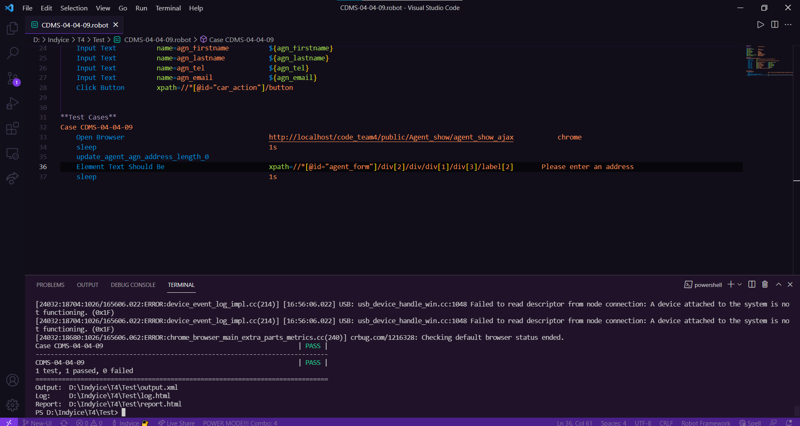

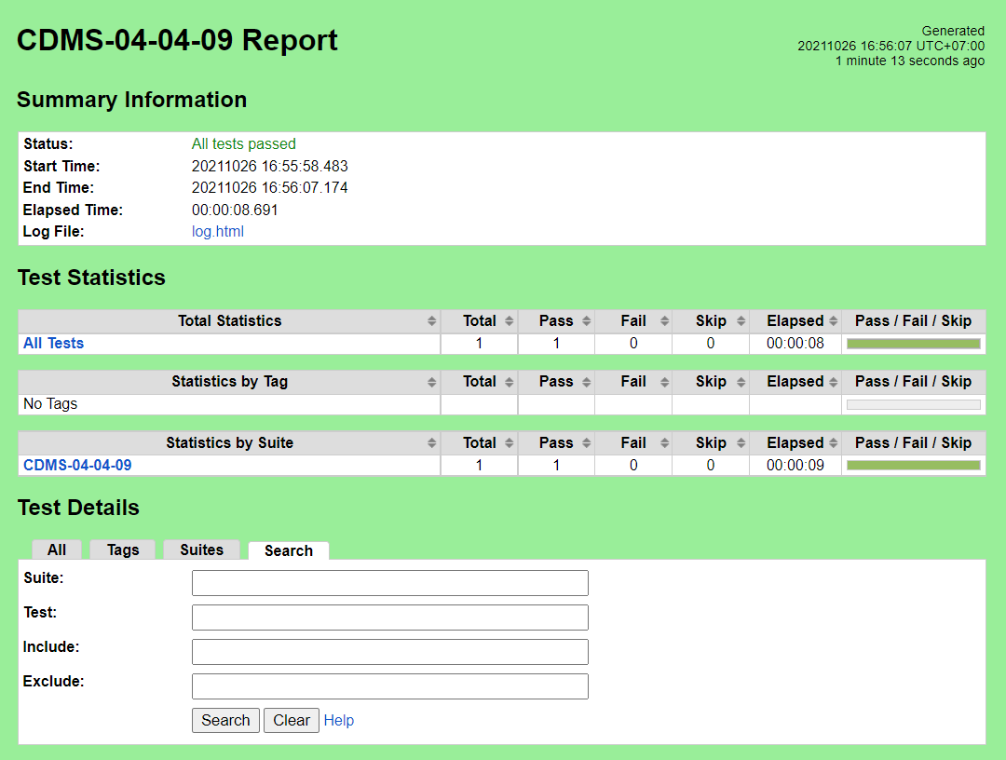

ตารางที่ ค-4-4-10 Test Script ของมอดูลเอเย่นต์ Test Scenario แก้ไขข้อมูลเอเย่นต์ กรณีทดสอบ CDMS-04-04-10

|  |  |  |  |  |  |  |  |
| --- | --- | --- | --- | --- | --- | --- | --- |
| **Module ID** | | CDMS-04 | **Module Title** | เอเย่นต์ | | | |
| **Test Scenario ID** | | CDMS-04-04 | **Test Scenario Title** | แก้ไขข้อมูลเอเย่นต์ | | **Type Test** | Integration Test |
| **Test Case ID** | | CDMS-04-04-10 | **Test Case Title** | แก้ไขข้อมูลเอเย่นต์ กรณีกรอกที่ตั้งบริษัทความยาว 1 ตัวอักษร(update_agent_agn_address_length_1) | | | |
| **Created By** | | นางสาววรรัตน์ กะเสริม | **Tested By** | นางสาวทัศวรรณ แววหงษ์ | | **Date Test** | 26 ต.ค. 2564 |
| **Pre-Conditions** | | - | | | | | |
| **No.** | **Test Step** | | **Test Data** | **Expected Results** | **Actual Results** | **Status Test** | **Comment** |
| 1 | เข้าเว็บเบราว์เซอร์ Google Chrome | | - | สามารถเปิดโปรแกรมเว็บเบราว์เซอร์ได้ | สามารถเปิดโปรแกรมเว็บเบราว์เซอร์ได้ | ✓ ผ่าน   ไม่ผ่าน |  |
| 2 | เข้าไปที่ URL ของระบบจัดการตู้คอนเทนเนอร์ | | URL: http://localhost/ code_team4/public/ Dashboard/ dashboard_show | แสดงหน้าจอแดชบอร์ด | แสดงหน้าจอแดชบอร์ด | ✓ ผ่าน   ไม่ผ่าน |  |

# ตารางที่ ค-4-4-10 Test Script ของมอดูลเอเย่นต์ Test Scenario แก้ไขข้อมูลเอเย่นต์ กรณีทดสอบ CDMS-04-04-10 (2)

|  |  |  |  |  |  |  |
| --- | --- | --- | --- | --- | --- | --- |
| **Test Case ID** | CDMS-04-04-10 | **Test Case Title** | แก้ไขข้อมูลเอเย่นต์ กรณีกรอกที่ตั้งบริษัทความยาว 1 ตัวอักษร(update_agent_agn_address_length_1) | | | |
| 3 | กดเมนู “ข้อมูลเอเย่นต์” | - | แสดงหน้าจอดูรายชื่อเอเย่นต์ | แสดงหน้าจอดูรายชื่อเอเย่นต์ | ✓ ผ่าน   ไม่ผ่าน |  |
| 4 | กดปุ่ม “แก้ไขข้อมูลเอเย่นต์” | - | แสดงหน้าจอแก้ไขข้อมูลเอเย่นต์ | แสดงหน้าจอแก้ไขข้อมูลเอเย่นต์ | ✓ ผ่าน   ไม่ผ่าน |  |
| 5 | กรอกข้อมูลเอเย่นต์ | บริษัท : เนคเทค  ที่ตั้งบริษัท : 1  หมายเลขผู้เสียภาษี : 1234567890123  ชื่อจริง : อัศวิน  นามสกุล : วงศ์สว่าง  เบอร์ติดต่อ : 0908889888  อีเมล : asawin@nectec.com | - | - | ✓ ผ่าน   ไม่ผ่าน |  |

# ตารางที่ ค-4-4-10 Test Script ของมอดูลเอเย่นต์ Test Scenario แก้ไขข้อมูลเอเย่นต์ กรณีทดสอบ CDMS-04-04-10 (3)

|  |  |  |  |  |  |  |
| --- | --- | --- | --- | --- | --- | --- |
| **Test Case ID** | CDMS-04-04-10 | **Test Case Title** | แก้ไขข้อมูลเอเย่นต์ กรณีกรอกที่ตั้งบริษัทความยาว 1 ตัวอักษร(update_agent_agn_address_length_1) | | | |
| 6 | กดปุ่ม “บันทึกการแก้ไข” | - | ระบบแก้ไขข้อมูลเอเย่นต์ในฐานข้อมูล และแสดงหน้าจอดูรายชื่อเอเย่นต์ | ระบบแก้ไขข้อมูลเอเย่นต์ในฐานข้อมูล และแสดงหน้าจอดูรายชื่อเอเย่นต์ | ✓ ผ่าน   ไม่ผ่าน |  |

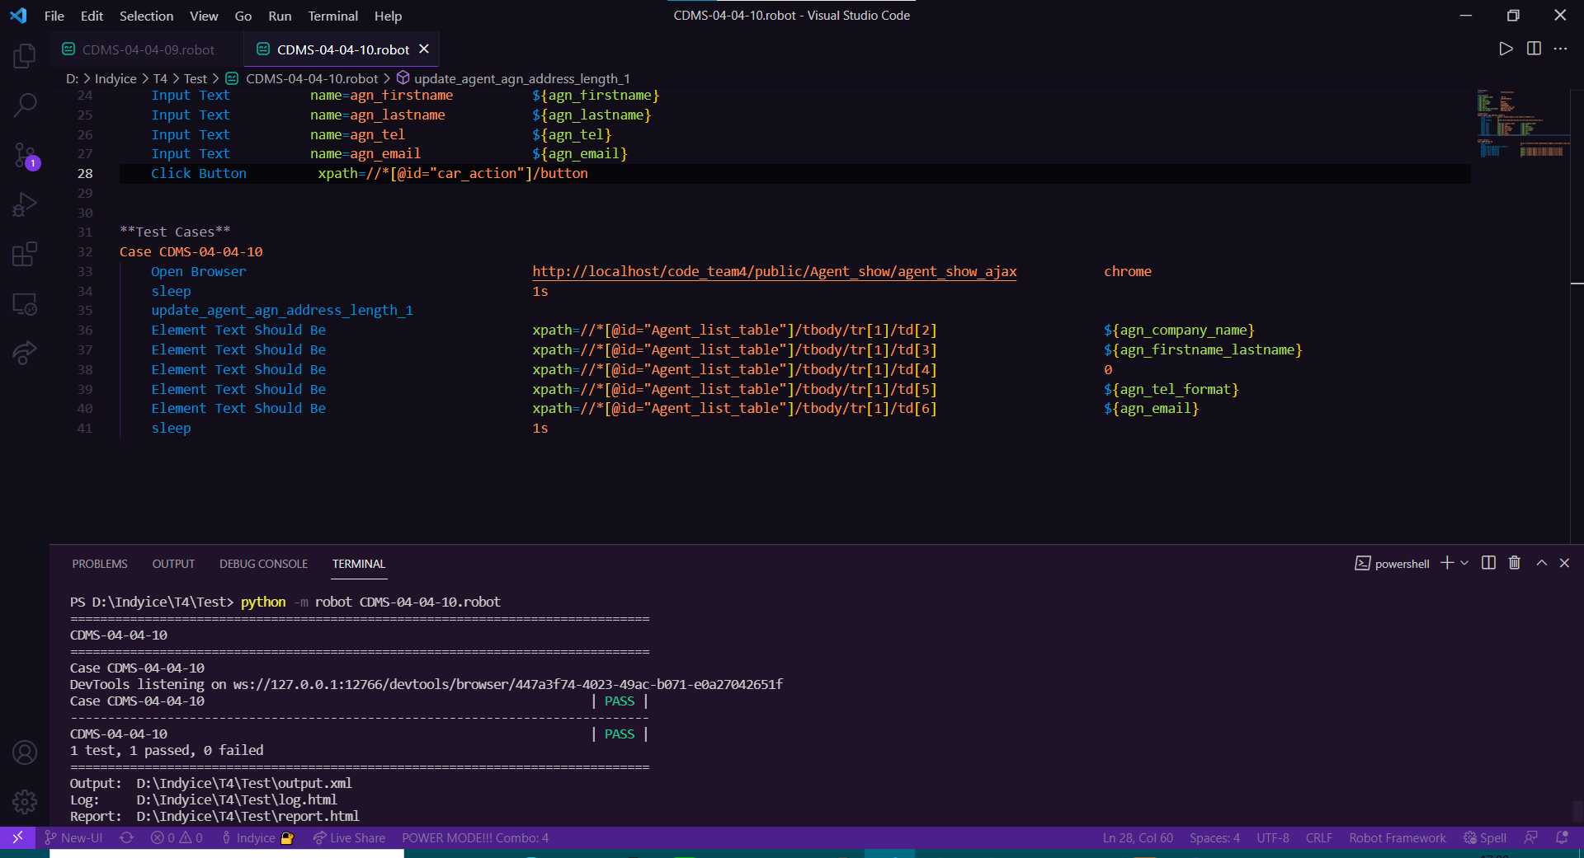

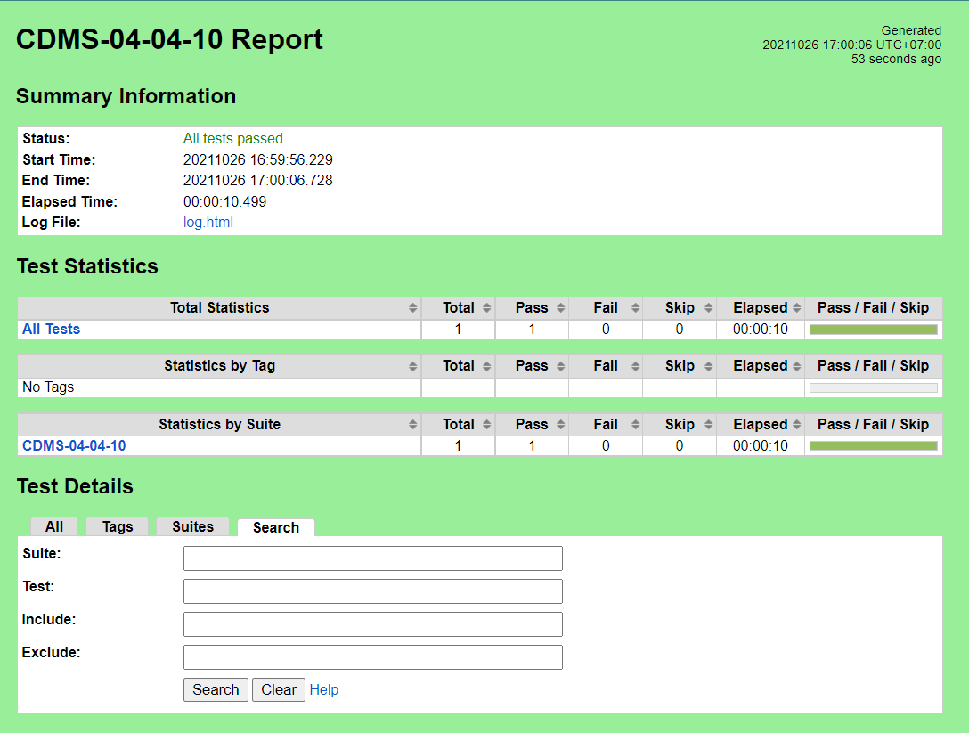

ตารางที่ ค-4-4-11 Test Script ของมอดูลเอเย่นต์ Test Scenario แก้ไขข้อมูลเอเย่นต์ กรณีทดสอบ CDMS-04-04-11

|  |  |  |  |  |  |  |  |
| --- | --- | --- | --- | --- | --- | --- | --- |
| **Module ID** | | CDMS-04 | **Module Title** | เอเย่นต์ | | | |
| **Test Scenario ID** | | CDMS-04-04 | **Test Scenario Title** | แก้ไขข้อมูลเอเย่นต์ | | **Type Test** | Integration Test |
| **Test Case ID** | | CDMS-04-04-11 | **Test Case Title** | แก้ไขข้อมูลเอเย่นต์ กรณีกรอกที่ตั้งบริษัทความยาว 2 ตัวอักษร(update_agent_agn_address_length_2) | | | |
| **Created By** | | นางสาววรรัตน์ กะเสริม | **Tested By** | นางสาวทัศวรรณ แววหงษ์ | | **Date Test** | 26 ต.ค. 2564 |
| **Pre-Conditions** | | - | | | | | |
| **No.** | **Test Step** | | **Test Data** | **Expected Results** | **Actual Results** | **Status Test** | **Comment** |
| 1 | เข้าเว็บเบราว์เซอร์ Google Chrome | | - | สามารถเปิดโปรแกรมเว็บเบราว์เซอร์ได้ | สามารถเปิดโปรแกรมเว็บเบราว์เซอร์ได้ | ✓ ผ่าน   ไม่ผ่าน |  |
| 2 | เข้าไปที่ URL ของระบบจัดการตู้คอนเทนเนอร์ | | URL: http://localhost/ code_team4/public/ Dashboard/ dashboard_show | แสดงหน้าจอแดชบอร์ด | แสดงหน้าจอแดชบอร์ด | ✓ ผ่าน   ไม่ผ่าน |  |

# ตารางที่ ค-4-4-11 Test Script ของมอดูลเอเย่นต์ Test Scenario แก้ไขข้อมูลเอเย่นต์ กรณีทดสอบ CDMS-04-04-11 (2)

|  |  |  |  |  |  |  |
| --- | --- | --- | --- | --- | --- | --- |
| **Test Case ID** | CDMS-04-04-11 | **Test Case Title** | แก้ไขข้อมูลเอเย่นต์ กรณีกรอกที่ตั้งบริษัทความยาว 2 ตัวอักษร(update_agent_agn_address_length_2) | | | |
| 3 | กดเมนู “ข้อมูลเอเย่นต์” | - | แสดงหน้าจอดูรายชื่อเอเย่นต์ | แสดงหน้าจอดูรายชื่อเอเย่นต์ | ✓ ผ่าน   ไม่ผ่าน |  |
| 4 | กดปุ่ม “แก้ไขข้อมูลเอเย่นต์” | - | แสดงหน้าจอแก้ไขข้อมูลเอเย่นต์ | แสดงหน้าจอแก้ไขข้อมูลเอเย่นต์ | ✓ ผ่าน   ไม่ผ่าน |  |
| 5 | กรอกข้อมูลเอเย่นต์ | บริษัท : เนคเทค  ที่ตั้งบริษัท : 12  หมายเลขผู้เสียภาษี : 1234567890123  ชื่อจริง : อัศวิน  นามสกุล : วงศ์สว่าง  เบอร์ติดต่อ : 0908889888  อีเมล : asawin@nectec.com | - | - | ✓ ผ่าน   ไม่ผ่าน |  |

# ตารางที่ ค-4-4-11 Test Script ของมอดูลเอเย่นต์ Test Scenario แก้ไขข้อมูลเอเย่นต์ กรณีทดสอบ CDMS-04-04-11 (3)

|  |  |  |  |  |  |  |
| --- | --- | --- | --- | --- | --- | --- |
| **Test Case ID** | CDMS-04-04-11 | **Test Case Title** | แก้ไขข้อมูลเอเย่นต์ กรณีกรอกที่ตั้งบริษัทความยาว 2 ตัวอักษร(update_agent_agn_address_length_2) | | | |
| 6 | กดปุ่ม “บันทึกการแก้ไข” | - | ระบบแก้ไขข้อมูลเอเย่นต์ในฐานข้อมูล และแสดงหน้าจอดูรายชื่อเอเย่นต์ | ระบบแก้ไขข้อมูลเอเย่นต์ในฐานข้อมูล และแสดงหน้าจอดูรายชื่อเอเย่นต์ | ✓ ผ่าน   ไม่ผ่าน |  |

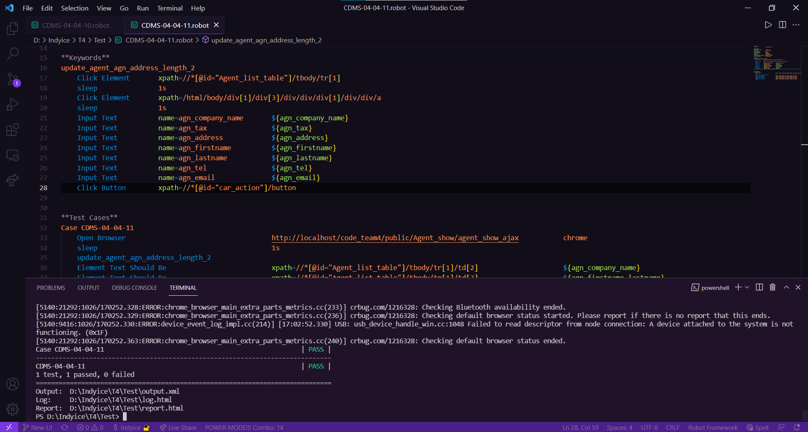

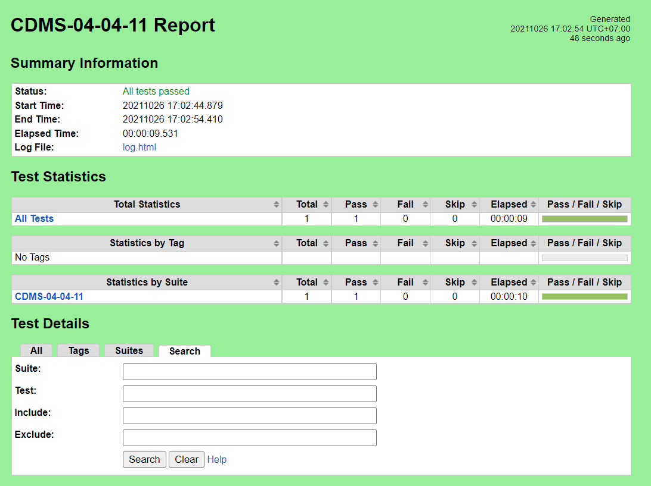

ตารางที่ ค-4-4-12 Test Script ของมอดูลเอเย่นต์ Test Scenario แก้ไขข้อมูลเอเย่นต์ กรณีทดสอบ CDMS-04-04-12

|  |  |  |  |  |  |  |  |
| --- | --- | --- | --- | --- | --- | --- | --- |
| **Module ID** | | CDMS-04 | **Module Title** | เอเย่นต์ | | | |
| **Test Scenario ID** | | CDMS-04-04 | **Test Scenario Title** | แก้ไขข้อมูลเอเย่นต์ | | **Type Test** | Integration Test |
| **Test Case ID** | | CDMS-04-04-12 | **Test Case Title** | แก้ไขข้อมูลเอเย่นต์ กรณีกรอกที่ตั้งบริษัทความยาว 254 ตัวอักษร(update_agent_agn_address_length_254) | | | |
| **Created By** | | นางสาววรรัตน์ กะเสริม | **Tested By** | นางสาวทัศวรรณ แววหงษ์ | | **Date Test** | 26 ต.ค. 2564 |
| **Pre-Conditions** | | - | | | | | |
| **No.** | **Test Step** | | **Test Data** | **Expected Results** | **Actual Results** | **Status Test** | **Comment** |
| 1 | เข้าเว็บเบราว์เซอร์ Google Chrome | | - | สามารถเปิดโปรแกรมเว็บเบราว์เซอร์ได้ | สามารถเปิดโปรแกรมเว็บเบราว์เซอร์ได้ | ✓ ผ่าน   ไม่ผ่าน |  |
| 2 | เข้าไปที่ URL ของระบบจัดการตู้คอนเทนเนอร์ | | URL: http://localhost/ code_team4/public/ Dashboard/ dashboard_show | แสดงหน้าจอแดชบอร์ด | แสดงหน้าจอแดชบอร์ด | ✓ ผ่าน   ไม่ผ่าน |  |

# ตารางที่ ค-4-4-12 Test Script ของมอดูลเอเย่นต์ Test Scenario แก้ไขข้อมูลเอเย่นต์ กรณีทดสอบ CDMS-04-04-12 (2)

|  |  |  |  |  |  |  |
| --- | --- | --- | --- | --- | --- | --- |
| **Test Case ID** | CDMS-04-04-12 | **Test Case Title** | แก้ไขข้อมูลเอเย่นต์ กรณีกรอกที่ตั้งบริษัทความยาว 254 ตัวอักษร(update_agent_agn_address_length_254) | | | |
| 3 | กดเมนู “ข้อมูลเอเย่นต์” | - | แสดงหน้าจอดูรายชื่อเอเย่นต์ | แสดงหน้าจอดูรายชื่อเอเย่นต์ | ✓ ผ่าน   ไม่ผ่าน |  |
| 4 | กดปุ่ม “แก้ไขข้อมูลเอเย่นต์” | - | แสดงหน้าจอแก้ไขข้อมูลเอเย่นต์ | แสดงหน้าจอแก้ไขข้อมูลเอเย่นต์ | ✓ ผ่าน   ไม่ผ่าน |  |
| 5 | กรอกข้อมูลเอเย่นต์ | บริษัท : เนคเทค  ที่ตั้งบริษัท : A wonderful serenity has taken possession of my entire soul, like these sweet mornings of spring which I enjoy with my whole heart. I am alone, and feel the charm of existence in this spot, which was | - | - | ✓ ผ่าน   ไม่ผ่าน |  |

# ตารางที่ ค-4-4-12 Test Script ของมอดูลเอเย่นต์ Test Scenario แก้ไขข้อมูลเอเย่นต์ กรณีทดสอบ CDMS-04-04-12 (3)

|  |  |  |  |  |  |  |
| --- | --- | --- | --- | --- | --- | --- |
| **Test Case ID** | CDMS-04-04-12 | **Test Case Title** | แก้ไขข้อมูลเอเย่นต์ กรณีกรอกที่ตั้งบริษัทความยาว 254 ตัวอักษร(update_agent_agn_address_length_254) | | | |
| 5 | กรอกข้อมูลเอเย่นต์ | created for the bliss of souls like mine. I am so happ  หมายเลขผู้เสียภาษี : 1234567890123  ชื่อจริง : อัศวิน  นามสกุล : วงศ์สว่าง  เบอร์ติดต่อ : 0908889888  อีเมล : asawin@nectec.com | - | - |  |  |
| 6 | กดปุ่ม “บันทึกการแก้ไข” | - | ระบบแก้ไขข้อมูลเอเย่นต์ในฐานข้อมูล และแสดงหน้าจอดูรายชื่อเอเย่นต์ | ระบบแก้ไขข้อมูลเอเย่นต์ในฐานข้อมูล และแสดงหน้าจอดูรายชื่อเอเย่นต์ | ✓ ผ่าน   ไม่ผ่าน |  |

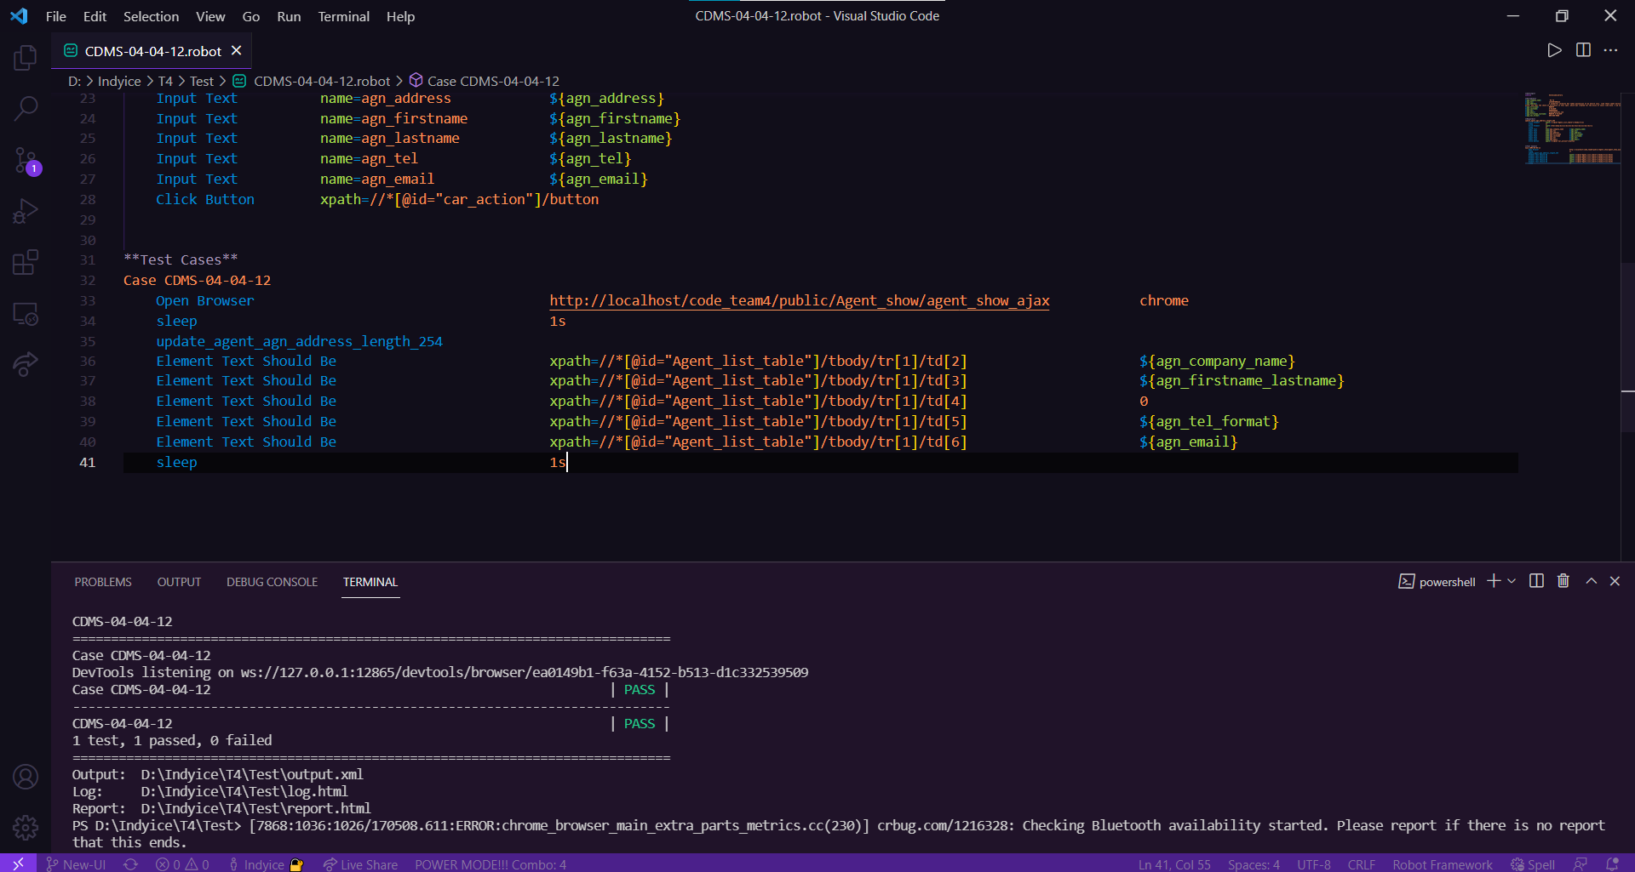

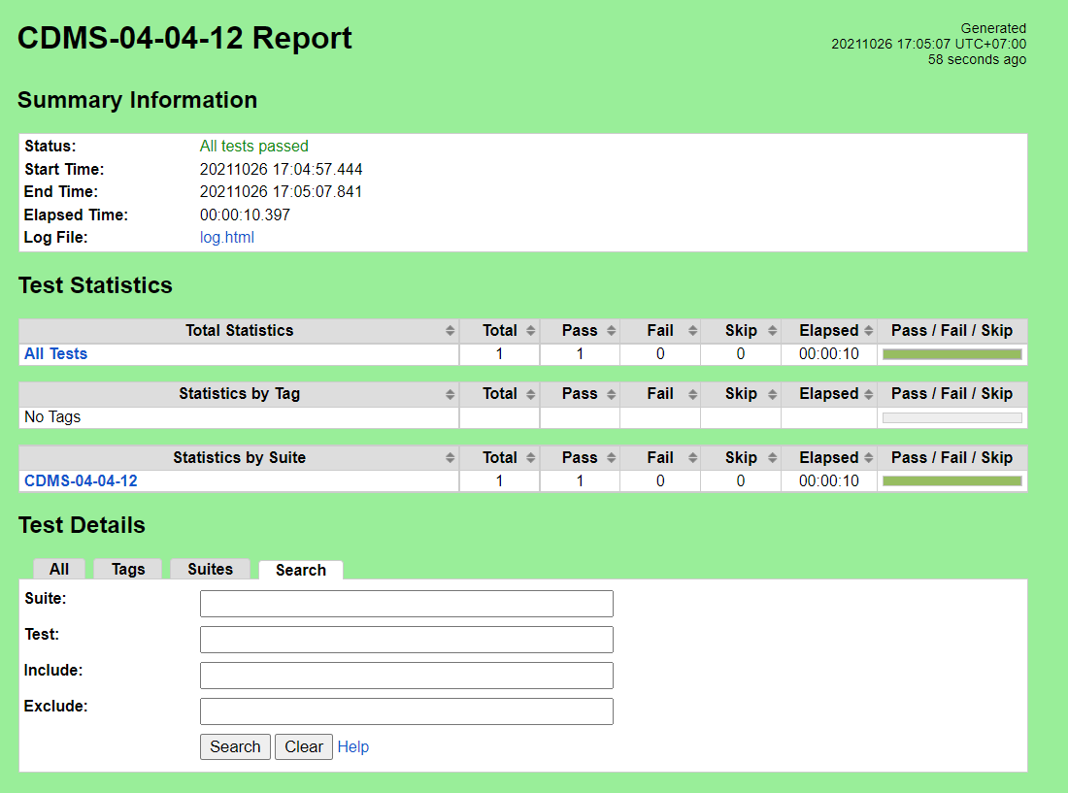

ตารางที่ ค-4-4-13 Test Script ของมอดูลเอเย่นต์ Test Scenario แก้ไขข้อมูลเอเย่นต์ กรณีทดสอบ CDMS-04-04-13

|  |  |  |  |  |  |  |  |
| --- | --- | --- | --- | --- | --- | --- | --- |
| **Module ID** | | CDMS-04 | **Module Title** | เอเย่นต์ | | | |
| **Test Scenario ID** | | CDMS-04-04 | **Test Scenario Title** | แก้ไขข้อมูลเอเย่นต์ | | **Type Test** | Integration Test |
| **Test Case ID** | | CDMS-04-04-13 | **Test Case Title** | แก้ไขข้อมูลเอเย่นต์ กรณีกรอกที่ตั้งบริษัทความยาว 255 ตัวอักษร(update_agent_agn_address_length_255) | | | |
| **Created By** | | นางสาววรรัตน์ กะเสริม | **Tested By** | นางสาวทัศวรรณ แววหงษ์ | | **Date Test** | 26 ต.ค. 2564 |
| **Pre-Conditions** | | - | | | | | |
| **No.** | **Test Step** | | **Test Data** | **Expected Results** | **Actual Results** | **Status Test** | **Comment** |
| 1 | เข้าเว็บเบราว์เซอร์ Google Chrome | | - | สามารถเปิดโปรแกรมเว็บเบราว์เซอร์ได้ | สามารถเปิดโปรแกรมเว็บเบราว์เซอร์ได้ | ✓ ผ่าน   ไม่ผ่าน |  |
| 2 | เข้าไปที่ URL ของระบบจัดการตู้คอนเทนเนอร์ | | URL: http://localhost/ code_team4/public/ Dashboard/ dashboard_show | แสดงหน้าจอแดชบอร์ด | แสดงหน้าจอแดชบอร์ด | ✓ ผ่าน   ไม่ผ่าน |  |

ตารางที่ ค-4-4-13 Test Script ของมอดูลเอเย่นต์ Test Scenario แก้ไขข้อมูลเอเย่นต์ กรณีทดสอบ CDMS-04-04-13 (ต่อ)

|  |  |  |  |  |  |  |
| --- | --- | --- | --- | --- | --- | --- |
| **Test Case ID** | CDMS-04-04-13 | **Test Case Title** | แก้ไขข้อมูลเอเย่นต์ กรณีกรอกที่ตั้งบริษัทความยาว 255 ตัวอักษร(update_agent_agn_address_length_255) | | | |
| 3 | กดเมนู “ข้อมูลเอเย่นต์” | - | แสดงหน้าจอดูรายชื่อเอเย่นต์ | แสดงหน้าจอดูรายชื่อเอเย่นต์ | ✓ ผ่าน   ไม่ผ่าน |  |
| 4 | กดปุ่ม “แก้ไขข้อมูลเอเย่นต์” | - | แสดงหน้าจอแก้ไขข้อมูลเอเย่นต์ | แสดงหน้าจอแก้ไขข้อมูลเอเย่นต์ | ✓ ผ่าน   ไม่ผ่าน |  |
| 5 | กรอกข้อมูลเอเย่นต์ | บริษัท : เนคเทค  ที่ตั้งบริษัท : A wonderful serenity has taken possession of my entire soul, like these sweet mornings of spring which I enjoy with my whole heart. I am alone, and | - | - | ✓ ผ่าน   ไม่ผ่าน |  |

ตารางที่ ค-4-4-13 Test Script ของมอดูลเอเย่นต์ Test Scenario แก้ไขข้อมูลเอเย่นต์ กรณีทดสอบ CDMS-04-04-13 (2)

|  |  |  |  |  |  |  |
| --- | --- | --- | --- | --- | --- | --- |
| **Test Case ID** | CDMS-04-04-13 | **Test Case Title** | แก้ไขข้อมูลเอเย่นต์ กรณีกรอกที่ตั้งบริษัทความยาว 255 ตัวอักษร(update_agent_agn_address_length_255) | | | |
| 5 | กรอกข้อมูลเอเย่นต์ | feel the charm of existence in this spot, which was created for the bliss of souls like mine. I am so happy  หมายเลขผู้เสียภาษี : 1234567890123  ชื่อจริง : อัศวิน  นามสกุล : วงศ์สว่าง  เบอร์ติดต่อ : 0908889888  อีเมล : asawin@nectec.com | - | - |  |  |
| 6 | กดปุ่ม “บันทึกการแก้ไข” | - | ระบบแก้ไขข้อมูลเอเย่นต์ในฐานข้อมูล และแสดงหน้าจอดูรายชื่อเอเย่นต์ | ระบบแก้ไขข้อมูลเอเย่นต์ในฐานข้อมูล และแสดงหน้าจอดูรายชื่อเอเย่นต์ | ✓ ผ่าน   ไม่ผ่าน |  |

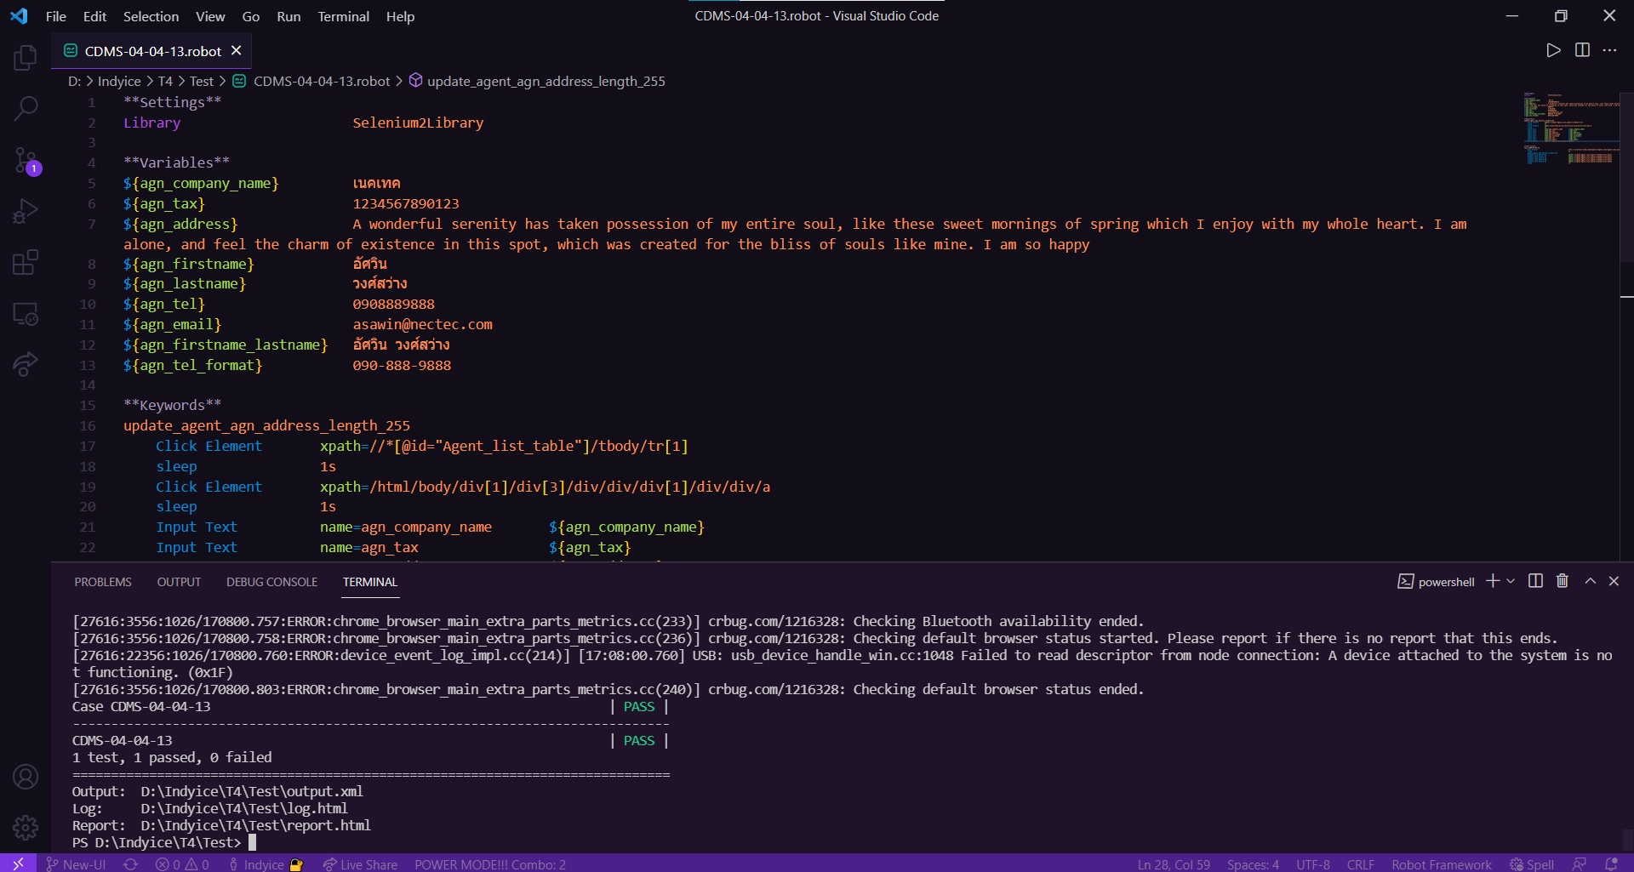

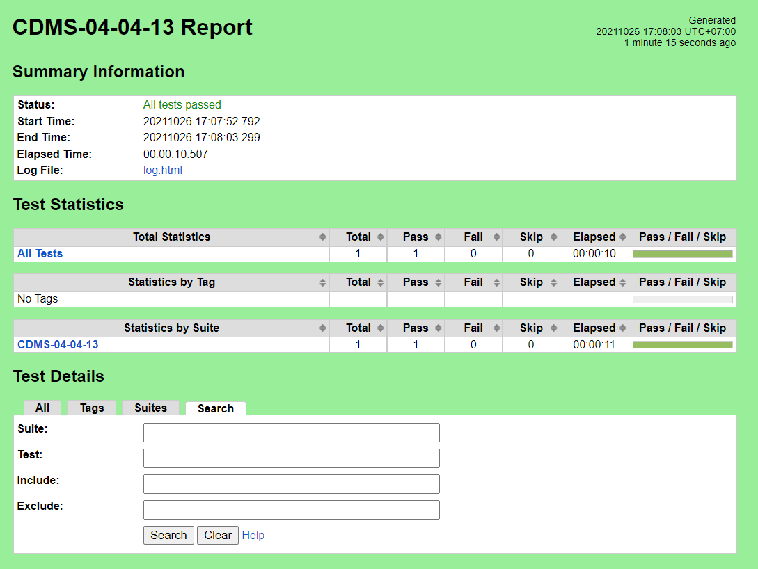

ตารางที่ ค-4-4-14 Test Script ของมอดูลเอเย่นต์ Test Scenario แก้ไขข้อมูลเอเย่นต์ กรณีทดสอบ CDMS-04-04-14

|  |  |  |  |  |  |  |  |
| --- | --- | --- | --- | --- | --- | --- | --- |
| **Module ID** | | CDMS-04 | **Module Title** | เอเย่นต์ | | | |
| **Test Scenario ID** | | CDMS-04-04 | **Test Scenario Title** | แก้ไขข้อมูลเอเย่นต์ | | **Type Test** | Integration Test |
| **Test Case ID** | | CDMS-04-04-14 | **Test Case Title** | แก้ไขข้อมูลเอเย่นต์ กรณีกรอกที่ตั้งบริษัทความยาว 256 ตัวอักษร(update_agent_agn_address_length_256) | | | |
| **Created By** | | นางสาววรรัตน์ กะเสริม | **Tested By** | นางสาวทัศวรรณ แววหงษ์ | | **Date Test** | 26 ต.ค. 2564 |
| **Pre-Conditions** | | - | | | | | |
| **No.** | **Test Step** | | **Test Data** | **Expected Results** | **Actual Results** | **Status Test** | **Comment** |
| 1 | เข้าเว็บเบราว์เซอร์ Google Chrome | | - | สามารถเปิดโปรแกรมเว็บเบราว์เซอร์ได้ | สามารถเปิดโปรแกรมเว็บเบราว์เซอร์ได้ | ✓ ผ่าน   ไม่ผ่าน |  |
| 2 | เข้าไปที่ URL ของระบบจัดการตู้คอนเทนเนอร์ | | URL: http://localhost/ code_team4/public/ Dashboard/ dashboard_show | แสดงหน้าจอแดชบอร์ด | แสดงหน้าจอแดชบอร์ด | ✓ ผ่าน   ไม่ผ่าน |  |

# ตารางที่ ค-4-4-14 Test Script ของมอดูลเอเย่นต์ Test Scenario แก้ไขข้อมูลเอเย่นต์ กรณีทดสอบ CDMS-04-04-14 (2)

|  |  |  |  |  |  |  |
| --- | --- | --- | --- | --- | --- | --- |
| **Test Case ID** | CDMS-04-04-14 | **Test Case Title** | แก้ไขข้อมูลเอเย่นต์ กรณีกรอกที่ตั้งบริษัทความยาว 256 ตัวอักษร(update_agent_agn_address_length_256) | | | |
| 3 | กดเมนู “ข้อมูลเอเย่นต์” | - | แสดงหน้าจอดูรายชื่อเอเย่นต์ | แสดงหน้าจอดูรายชื่อเอเย่นต์ | ✓ ผ่าน   ไม่ผ่าน |  |
| 4 | กดปุ่ม “แก้ไขข้อมูลเอเย่นต์” | - | แสดงหน้าจอแก้ไขข้อมูลเอเย่นต์ | แสดงหน้าจอแก้ไขข้อมูลเอเย่นต์ | ✓ ผ่าน   ไม่ผ่าน |  |
| 5 | กรอกข้อมูลเอเย่นต์ | บริษัท : เนคเทค  ที่ตั้งบริษัท : A wonderful serenity has taken possession of my entire soul, like these sweet mornings of spring which I enjoy with my whole heart. I am alone, and feel the charm of existence in this spot, which was created for the bliss of | - | - | ✓ ผ่าน   ไม่ผ่าน |  |

# ตารางที่ ค-4-4-14 Test Script ของมอดูลเอเย่นต์ Test Scenario แก้ไขข้อมูลเอเย่นต์ กรณีทดสอบ CDMS-04-04-14 (3)

|  |  |  |  |  |  |  |
| --- | --- | --- | --- | --- | --- | --- |
| **Test Case ID** | CDMS-04-04-14 | **Test Case Title** | แก้ไขข้อมูลเอเย่นต์ กรณีกรอกที่ตั้งบริษัทความยาว 256 ตัวอักษร(update_agent_agn_address_length_256) | | | |
| 5 | กรอกข้อมูลเอเย่นต์ | souls like mine. I am so happy.  หมายเลขผู้เสียภาษี : 1234567890123  ชื่อจริง : อัศวิน  นามสกุล : วงศ์สว่าง  เบอร์ติดต่อ : 0908889888  อีเมล : asawin@nectec.com | - | - |  |  |
| 6 | กดปุ่ม “บันทึกการแก้ไข” | - | ระบบแสดงหน้าจอแก้ไขข้อมูลเอเย่นต์ และแจ้งเตือน “กรอกที่ตั้งบริษัทเกิน” | ระบบแก้ไขข้อมูลเอเย่นต์ในฐานข้อมูล และแสดงหน้าจอดูรายชื่อเอเย่นต์ |  ผ่าน  ✓ ไม่ผ่าน |  |

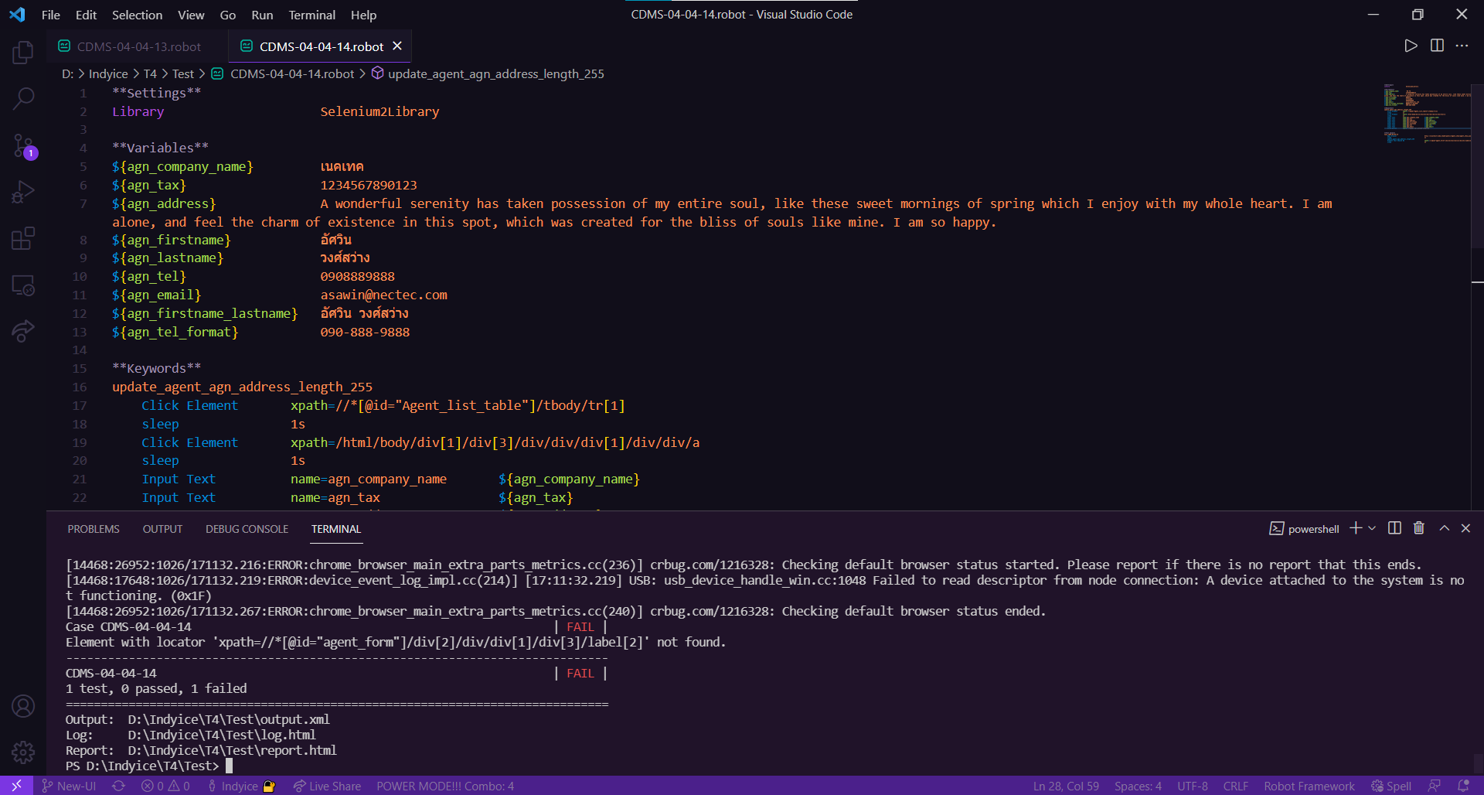

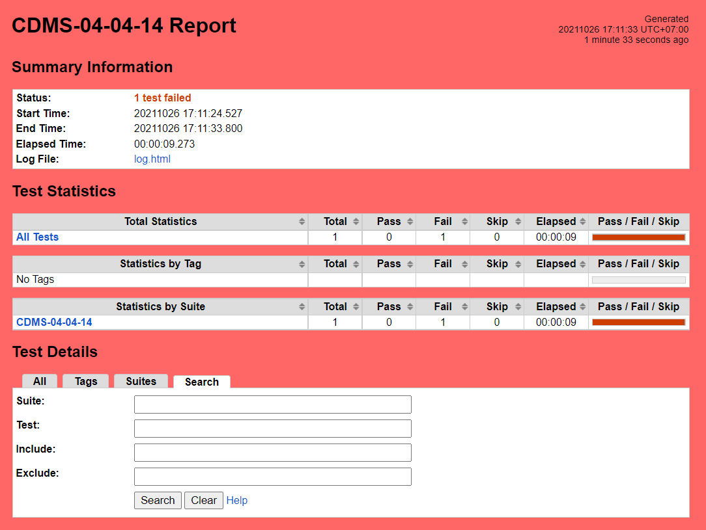

ตารางที่ ค-4-4-15 Test Script ของมอดูลเอเย่นต์ Test Scenario แก้ไขข้อมูลเอเย่นต์ กรณีทดสอบ CDMS-04-04-15

|  |  |  |  |  |  |  |  |
| --- | --- | --- | --- | --- | --- | --- | --- |
| **Module ID** | | CDMS-04 | **Module Title** | เอเย่นต์ | | | |
| **Test Scenario ID** | | CDMS-04-04 | **Test Scenario Title** | แก้ไขข้อมูลเอเย่นต์ | | **Type Test** | Integration Test |
| **Test Case ID** | | CDMS-04-04-15 | **Test Case Title** | แก้ไขข้อมูลเอเย่นต์ กรณีกรอกหมายเลขผู้เสียภาษีโดยพิมพ์อักขระที่ไม่ใช่เลข (update_agent_wrong_agn_tax_format) | | | |
| **Created By** | | นางสาววรรัตน์ กะเสริม | **Tested By** | นางสาวทัศวรรณ แววหงษ์ | | **Date Test** | 26 ต.ค. 2564 |
| **Pre-Conditions** | | - | | | | | |
| **No.** | **Test Step** | | **Test Data** | **Expected Results** | **Actual Results** | **Status Test** | **Comment** |
| 1 | เข้าเว็บเบราว์เซอร์ Google Chrome | | - | สามารถเปิดโปรแกรมเว็บเบราว์เซอร์ได้ | สามารถเปิดโปรแกรมเว็บเบราว์เซอร์ได้ | ✓ ผ่าน   ไม่ผ่าน |  |
| 2 | เข้าไปที่ URL ของระบบจัดการตู้คอนเทนเนอร์ | | URL: http://localhost/ code_team4/public/ Dashboard/ dashboard_show | แสดงหน้าจอแดชบอร์ด | แสดงหน้าจอแดชบอร์ด | ✓ ผ่าน   ไม่ผ่าน |  |

# ตารางที่ ค-4-4-15 Test Script ของมอดูลเอเย่นต์ Test Scenario แก้ไขข้อมูลเอเย่นต์ กรณีทดสอบ CDMS-04-04-15 (2)

|  |  |  |  |  |  |  |
| --- | --- | --- | --- | --- | --- | --- |
| **Test Case ID** | CDMS-04-04-15 | **Test Case Title** | แก้ไขข้อมูลเอเย่นต์ กรณีกรอกหมายเลขผู้เสียภาษีโดยพิมพ์อักขระที่ไม่ใช่เลข(update_agent_wrong_agn_tax_format) | | | |
| 3 | กดเมนู “ข้อมูลเอเย่นต์” | - | แสดงหน้าจอดูรายชื่อเอเย่นต์ | แสดงหน้าจอดูรายชื่อเอเย่นต์ | ✓ ผ่าน   ไม่ผ่าน |  |
| 4 | กดปุ่ม “แก้ไขข้อมูลเอเย่นต์” | - | แสดงหน้าจอแก้ไขข้อมูลเอเย่นต์ | แสดงหน้าจอแก้ไขข้อมูลเอเย่นต์ | ✓ ผ่าน   ไม่ผ่าน |  |
| 5 | กรอกข้อมูลเอเย่นต์ | บริษัท : เนคเทค  ที่ตั้งบริษัท : 127/12  ต.แสนสุข ชลบุรี  หมายเลขผู้เสียภาษี : งานเยอะจังเลยครับ  ชื่อจริง : อัศวิน  นามสกุล : วงศ์สว่าง  เบอร์ติดต่อ : 0908889888  อีเมล : asawin@nectec.com | - | - | ✓ ผ่าน   ไม่ผ่าน |  |

# ตารางที่ ค-4-4-15 Test Script ของมอดูลเอเย่นต์ Test Scenario แก้ไขข้อมูลเอเย่นต์ กรณีทดสอบ CDMS-04-04-15 (3)

|  |  |  |  |  |  |  |
| --- | --- | --- | --- | --- | --- | --- |
| **Test Case ID** | CDMS-04-04-15 | **Test Case Title** | แก้ไขข้อมูลเอเย่นต์ กรณีกรอกหมายเลขผู้เสียภาษีโดยพิมพ์อักขระที่ไม่ใช่เลข (update_agent_wrong_agn_tax_format) | | | |
| 6 | กดปุ่ม “บันทึกการแก้ไข” | - | ระบบแสดงหน้าจอแก้ไขข้อมูลเอเย่นต์ และแจ้งเตือน “กรุณากรอกหมายเลขผู้เสียภาษีเป็นตัวเลขเท่านั้น” | ระบบไม่แจ้งเตือน “กรุณากรอกหมายเลขผู้เสียภาษีเป็นตัวเลขเท่านั้น” |  ผ่าน  ✓ ไม่ผ่าน |  |

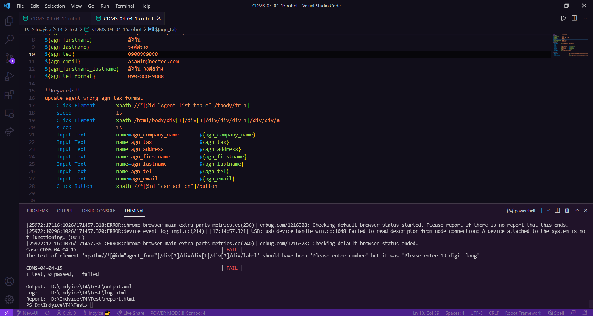

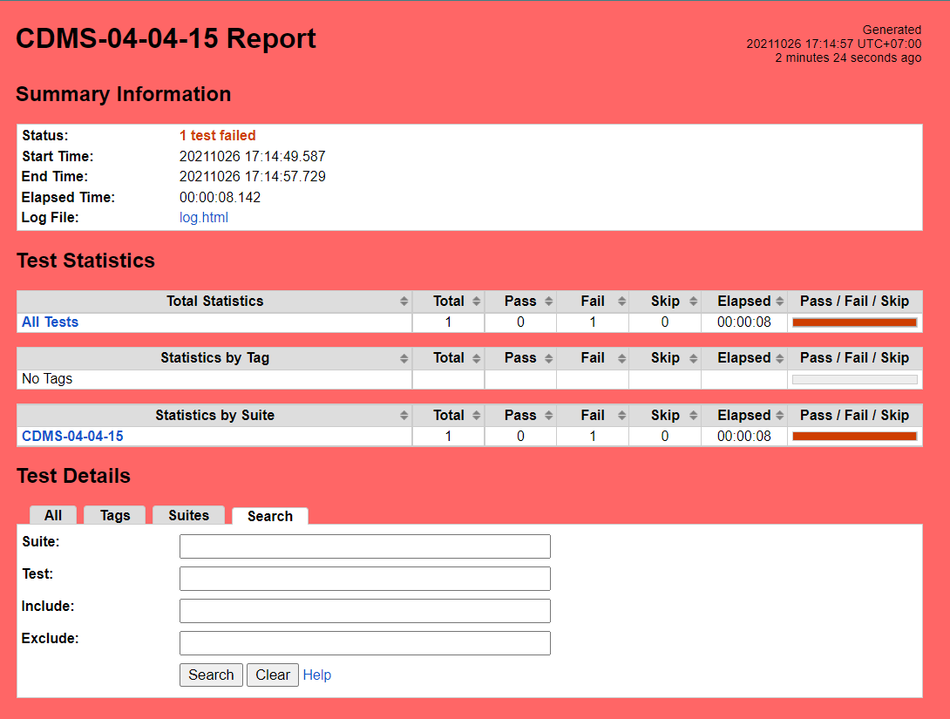

ตารางที่ ค-4-4-16 Test Script ของมอดูลเอเย่นต์ Test Scenario แก้ไขข้อมูลเอเย่นต์กรณีทดสอบ CDMS-04-04-16

|  |  |  |  |  |  |  |  |
| --- | --- | --- | --- | --- | --- | --- | --- |
| **Module ID** | | CDMS-04 | **Module Title** | เอเย่นต์ | | | |
| **Test Scenario ID** | | CDMS-04-04 | **Test Scenario Title** | แก้ไขข้อมูลเอเย่นต์ | | **Type Test** | Integration Test |
| **Test Case ID** | | CDMS-04-04-16 | **Test Case Title** | แก้ไขข้อมูลเอเย่นต์ กรณีกรอกหมายเลขผู้เสียภาษีความยาว 12 ตัวอักษร(update_agent_agn_tax_length_12) | | | |
| **Created By** | | นายเบญจพล กสิกิจวสุนธรา | **Tested By** | นางสาวทัศวรรณ แววหงษ์ | | **Date Test** | 26 ต.ค. 2564 |
| **Pre-Conditions** | | - | | | | | |
| **No.** | **Test Step** | | **Test Data** | **Expected Results** | **Actual Results** | **Status Test** | **Comment** |
| 1 | เข้าเว็บเบราว์เซอร์ Google Chrome | | - | สามารถเปิดโปรแกรมเว็บเบราว์เซอร์ได้ | สามารถเปิดโปรแกรมเว็บเบราว์เซอร์ได้ | ✓ ผ่าน   ไม่ผ่าน |  |
| 2 | เข้าไปที่ URL ของระบบจัดการตู้คอนเทนเนอร์ | | URL: http://localhost/ code_team4/public/ Dashboard/ dashboard_show | แสดงหน้าจอแดชบอร์ด | แสดงหน้าจอแดชบอร์ด | ✓ ผ่าน   ไม่ผ่าน |  |

# ตารางที่ ค-4-4-16 Test Script ของมอดูลเอเย่นต์ Test Scenario แก้ไขข้อมูลเอเย่นต์กรณีทดสอบ CDMS-04-04-16 (2)

|  |  |  |  |  |  |  |
| --- | --- | --- | --- | --- | --- | --- |
| **Test Case ID** | CDMS-04-04-16 | **Test Case Title** | แก้ไขข้อมูลเอเย่นต์ กรณีกรอกหมายเลขผู้เสียภาษีความยาว 12 ตัวอักษร(update_agent_agn_tax_length_12) | | | |
| 3 | กดเมนู “ข้อมูลเอเย่นต์” | - | แสดงหน้าจอดูรายชื่อเอเย่นต์ | แสดงหน้าจอดูรายชื่อเอเย่นต์ | ✓ ผ่าน   ไม่ผ่าน |  |
| 4 | กดปุ่ม “แก้ไขข้อมูลเอเย่นต์” | - | แสดงหน้าจอแก้ไขข้อมูลเอเย่นต์ | แสดงหน้าจอแก้ไขข้อมูลเอเย่นต์ | ✓ ผ่าน   ไม่ผ่าน |  |
| 5 | กรอกข้อมูลเอเย่นต์ | บริษัท : ร่ำรวย จำกัด  ที่ตั้งบริษัท : 111/1 ต.แสนสุข อ.เมืองชลบุรี จ.ชลบุรี  หมายเลขผู้เสียภาษี : 123456789012  ชื่อจริง : ขยัน  นามสกุล : หมั่นเพียร  เบอร์ติดต่อ : 0812345678  อีเมล : kayan@gmail.com | - | - | ✓ ผ่าน   ไม่ผ่าน |  |

# ตารางที่ ค-4-4-16 Test Script ของมอดูลเอเย่นต์ Test Scenario แก้ไขข้อมูลเอเย่นต์กรณีทดสอบ CDMS-04-04-16 (3)

|  |  |  |  |  |  |  |
| --- | --- | --- | --- | --- | --- | --- |
| **Test Case ID** | CDMS-04-04-16 | **Test Case Title** | แก้ไขข้อมูลเอเย่นต์ กรณีกรอกหมายเลขผู้เสียภาษีความยาว 12 ตัวอักษร(update_agent_agn_tax_length_12) | | | |
| 6 | กดปุ่ม “บันทึกการแก้ไข” | - | แจ้งเตือนให้กรอกหมายเลขผู้เสียภาษี 13 ตัวอักษร | แจ้งเตือนให้กรอกหมายเลขผู้เสียภาษี 13 ตัวอักษร | ✓ ผ่าน   ไม่ผ่าน |  |

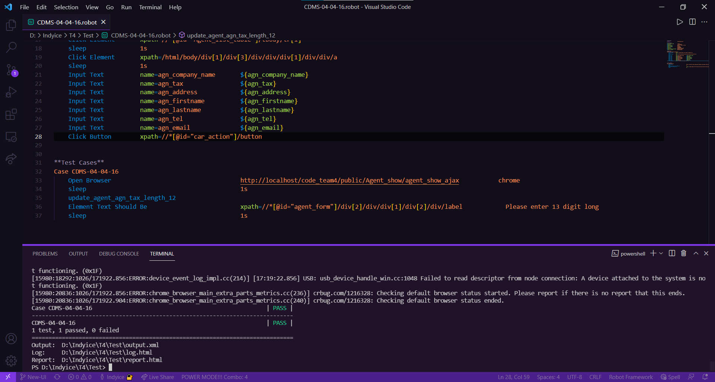

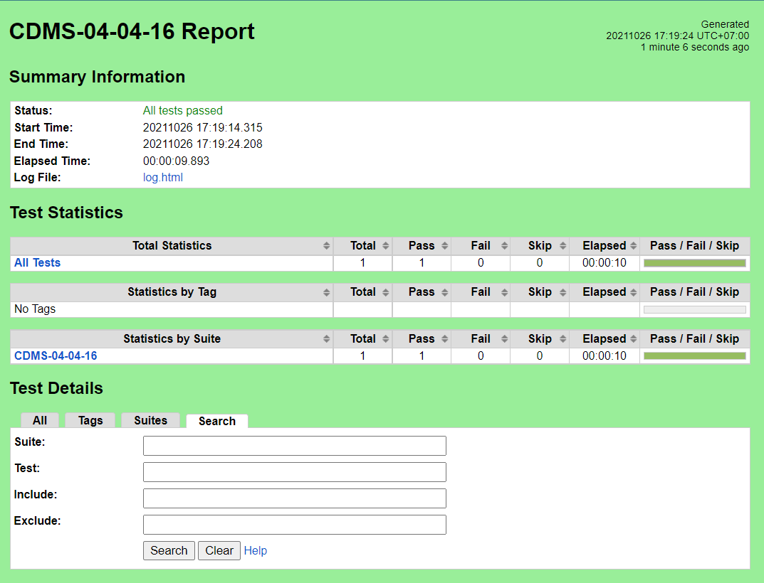

# ตารางที่ ค-4-4-17 Test Script ของมอดูลเอเย่นต์ Test Scenario แก้ไขข้อมูลเอเย่นต์กรณีทดสอบ CDMS-04-04-17

|  |  |  |  |  |  |  |  |
| --- | --- | --- | --- | --- | --- | --- | --- |
| **Test Case ID** | | CDMS-04-04-17 | **Test Case Title** | แก้ไขข้อมูลเอเย่นต์ กรณีกรอกหมายเลขผู้เสียภาษีความยาว 13 ตัวอักษร(update_agent_agn_tax_length_13) | | | |
| **Created By** | | นายเบญจพล กสิกิจวสุนธรา | **Tested By** | นางสาววริศรา ฤทธิศร | | **Date Test** | 26 ต.ค 2564 |
| **Pre-Conditions** | | - | | | | | |
| **No.** | **Test Step** | | **Test Data** | **Expected Results** | **Actual Results** | **Status Test** | **Comment** |
| 1 | เข้าเว็บเบราว์เซอร์ Google Chrome | | - | สามารถเปิดโปรแกรมเว็บเบราว์เซอร์ได้ | สามารถเปิดโปรแกรมเว็บเบราว์เซอร์ได้ | ✓ ผ่าน   ไม่ผ่าน |  |

# ตารางที่ ค-4-4-17 Test Script ของมอดูลเอเย่นต์ Test Scenario แก้ไขข้อมูลเอเย่นต์กรณีทดสอบ CDMS-04-04-17 (2)

|  |  |  |  |  |  |  |  |
| --- | --- | --- | --- | --- | --- | --- | --- |
| **Test Case ID** | | CDMS-04-04-17 | **Test Case Title** | แก้ไขข้อมูลเอเย่นต์ กรณีกรอกหมายเลขผู้เสียภาษีความยาว 13 ตัวอักษร(update_agent_agn_tax_length_13) | | | |
| 2 | เข้าไปที่ URL ของระบบจัดการตู้คอนเทนเนอร์ | | URL: http://localhost/ code_team4/public/ Dashboard/ dashboard_show | แสดงหน้าจอแดชบอร์ด | แสดงหน้าจอแดชบอร์ด | ✓ ผ่าน   ไม่ผ่าน |  |
| 3 | กดเมนู “ข้อมูลเอเย่นต์” | | - | แสดงหน้าจอดูรายชื่อเอเย่นต์ | แสดงหน้าจอดูรายชื่อเอเย่นต์ | ✓ ผ่าน   ไม่ผ่าน |  |
| 4 | กดปุ่ม “แก้ไขข้อมูลเอเย่นต์” | | - | แสดงหน้าจอแก้ไขข้อมูลเอเย่นต์ | แสดงหน้าจอแก้ไขข้อมูลเอเย่นต์ | ✓ผ่าน   ไม่ผ่าน |  |
| 5 | กรอกข้อมูลเอเย่นต์ | | บริษัท : ร่ำรวย จำกัด  ที่ตั้งบริษัท : 111/1 ต.แสนสุข อ.เมืองชลบุรี จ.ชลบุรี  หมายเลขผู้เสียภาษี : | - | - |  |  |

# ตารางที่ ค-4-4-17 Test Script ของมอดูลเอเย่นต์ Test Scenario แก้ไขข้อมูลเอเย่นต์กรณีทดสอบ CDMS-04-04-17 (3)

|  |  |  |  |  |  |  |  |
| --- | --- | --- | --- | --- | --- | --- | --- |
| **Test Case ID** | | CDMS-04-04-17 | **Test Case Title** | แก้ไขข้อมูลเอเย่นต์ กรณีกรอกหมายเลขผู้เสียภาษีความยาว 13 ตัวอักษร(update_agent_agn_tax_length_13) | | | |
| 5 | กรอกข้อมูลเอเย่นต์ | | 1234567890123  ชื่อจริง : ขยัน  นามสกุล : หมั่นเพียร  เบอร์ติดต่อ : 0812345678  อีเมล : kayan@gmail.com | - | - |  ผ่าน  ✓ ไม่ผ่าน | ระบบขึ้นแจ้งเตือนกรอกหมายเลขไม่ถูกต้อง |
| 6 | กดปุ่ม “บันทึกการแก้ไข” | | - | ระบบแก้ไขข้อมูลเอเย่นต์ในฐานข้อมูล และแสดงหน้าจอดูรายชื่อเอเย่นต์ | - |  ผ่าน  ✓ ไม่ผ่าน | ไม่สามารถกดแก้ไขได้ |

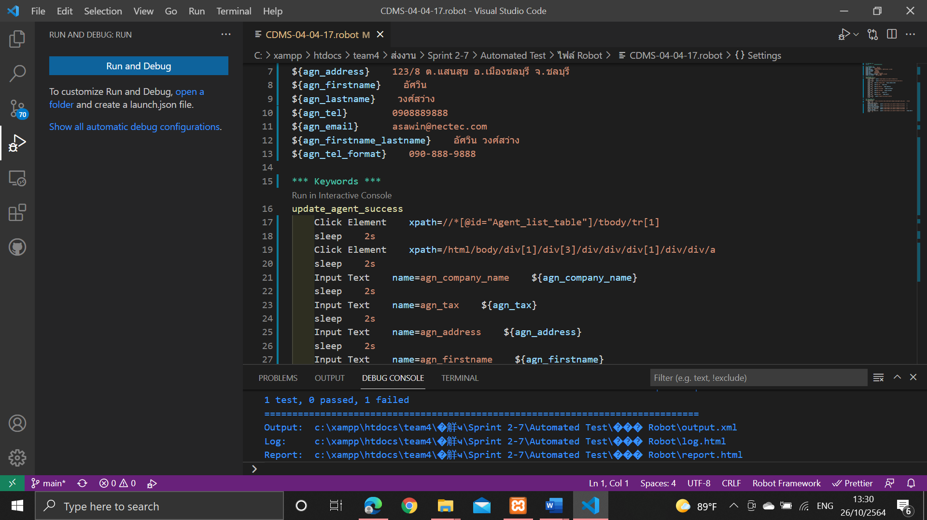

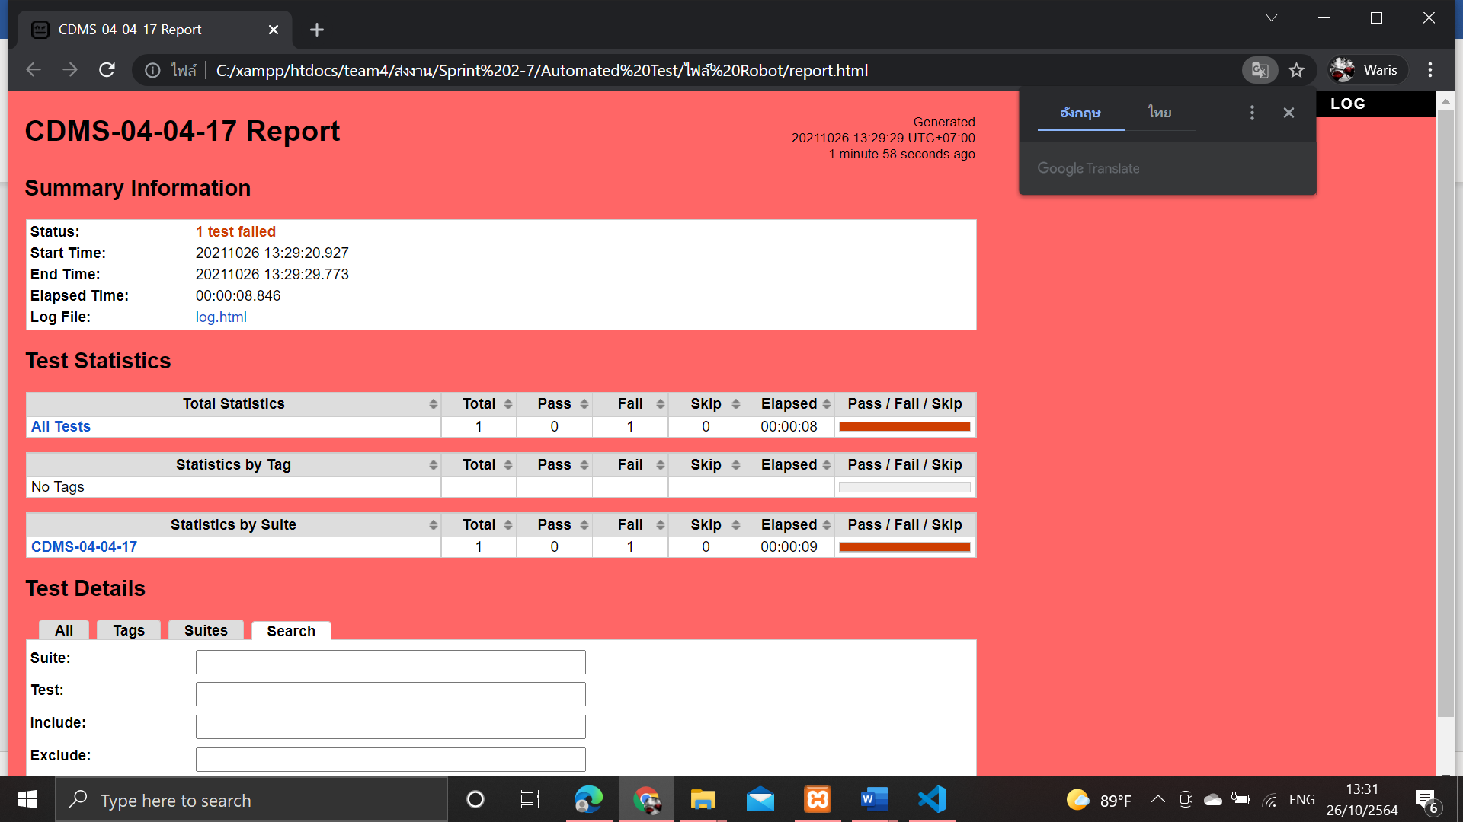

# ตารางที่ ค-4-4-18 Test Script ของมอดูลเอเย่นต์ Test Scenario แก้ไขข้อมูลเอเย่นต์กรณีทดสอบ CDMS-04-04-18

|  |  |  |  |  |  |  |  |
| --- | --- | --- | --- | --- | --- | --- | --- |
| **Module ID** | | CDMS-04 | **Module Title** | เอเย่นต์ | | | |
| **Test Scenario ID** | | CDMS-04-04 | **Test Scenario Title** | แก้ไขข้อมูลเอเย่นต์ | | **Type Test** | Integration Test |
| **Test Case ID** | | CDMS-04-04-18 | **Test Case Title** | แก้ไขข้อมูลเอเย่นต์ กรณีกรอกหมายเลขผู้เสียภาษีความยาว 14 ตัวอักษร(update_agent_agn_tax_length_14) | | | |
| **Created By** | | นายเบญจพล กสิกิจวสุนธรา | **Tested By** | นางสาววริศรา ฤทธิศร | | **Date Test** | 26 ต.ค 2564 |
| **Pre-Conditions** | | - | | | | | |
| **No.** | **Test Step** | | **Test Data** | **Expected Results** | **Actual Results** | **Status Test** | **Comment** |
| 1 | เข้าเว็บเบราว์เซอร์ Google Chrome | | - | สามารถเปิดโปรแกรมเว็บเบราว์เซอร์ได้ | สามารถเปิดโปรแกรมเว็บเบราว์เซอร์ได้ | ✓ ผ่าน   ไม่ผ่าน |  |

# ตารางที่ ค-4-4-18 Test Script ของมอดูลเอเย่นต์ Test Scenario แก้ไขข้อมูลเอเย่นต์กรณีทดสอบ CDMS-04-04-18 (2)

|  |  |  |  |  |  |  |  |
| --- | --- | --- | --- | --- | --- | --- | --- |
| **Test Case ID** | | CDMS-04-04-18 | **Test Case Title** | แก้ไขข้อมูลเอเย่นต์ กรณีกรอกหมายเลขผู้เสียภาษีความยาว 14 ตัวอักษร(update_agent_agn_tax_length_14) | | | |
| 2 | เข้าไปที่ URL ของระบบจัดการตู้คอนเทนเนอร์ | | URL: http://localhost/ code_team4/public/ Dashboard/ dashboard_show | แสดงหน้าจอแดชบอร์ด | แสดงหน้าจอแดชบอร์ด | ✓ ผ่าน   ไม่ผ่าน |  |
| 3 | กดเมนู “ข้อมูลเอเย่นต์” | | - | แสดงหน้าจอดูรายชื่อเอเย่นต์ | แสดงหน้าจอดูรายชื่อเอเย่นต์ | ✓ ผ่าน   ไม่ผ่าน |  |
| 4 | กดปุ่ม “แก้ไขข้อมูลเอเย่นต์” | | - | แสดงหน้าจอแก้ไขข้อมูลเอเย่นต์ | แสดงหน้าจอแก้ไขข้อมูลเอเย่นต์ | ✓ ผ่าน   ไม่ผ่าน |  |
| 5 | กรอกข้อมูลเอเย่นต์ | | บริษัท : ร่ำรวย จำกัด  ที่ตั้งบริษัท : 111/1 ต.แสนสุข อ.เมืองชลบุรี จ.ชลบุรี  หมายเลขผู้เสียภาษี : | - | - |  ผ่าน  ✓ ไม่ผ่าน | ระบบแจ้งเตือนกรอกหมายเลขเกิน |

# ตารางที่ ค-4-4-18 Test Script ของมอดูลเอเย่นต์ Test Scenario แก้ไขข้อมูลเอเย่นต์กรณีทดสอบ CDMS-04-04-18 (3)

|  |  |  |  |  |  |  |  |
| --- | --- | --- | --- | --- | --- | --- | --- |
| **Test Case ID** | | CDMS-04-04-18 | **Test Case Title** | แก้ไขข้อมูลเอเย่นต์ กรณีกรอกหมายเลขผู้เสียภาษีความยาว 14 ตัวอักษร(update_agent_agn_tax_length_14) | | | |
| 5 | กรอกข้อมูลเอเย่นต์ | | 12345678901234  ชื่อจริง : ขยัน  นามสกุล : หมั่นเพียร  เบอร์ติดต่อ : 0812345678  อีเมล : kayan@gmail.com | - | - |  ผ่าน  ✓ ไม่ผ่าน | ระบบแจ้งเตือนกรอกหมายเลขเกิน |
| 6 | กดปุ่ม “บันทึกการแก้ไข” | | - | แจ้งเตือนให้กรอกหมายเลขผู้เสียภาษี 13 ตัวอักษร | - |  ผ่าน  ✓ ไม่ผ่าน | ไม่สามารถบันทึกได้ |

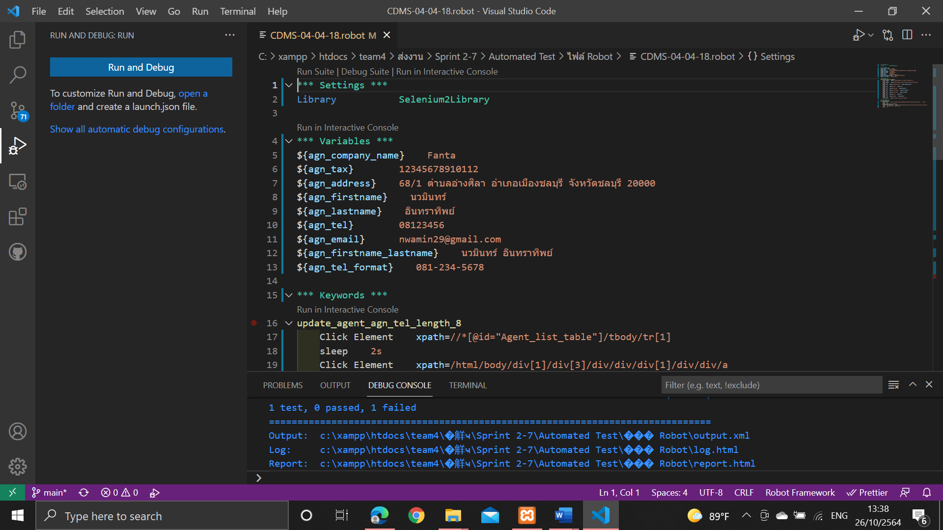

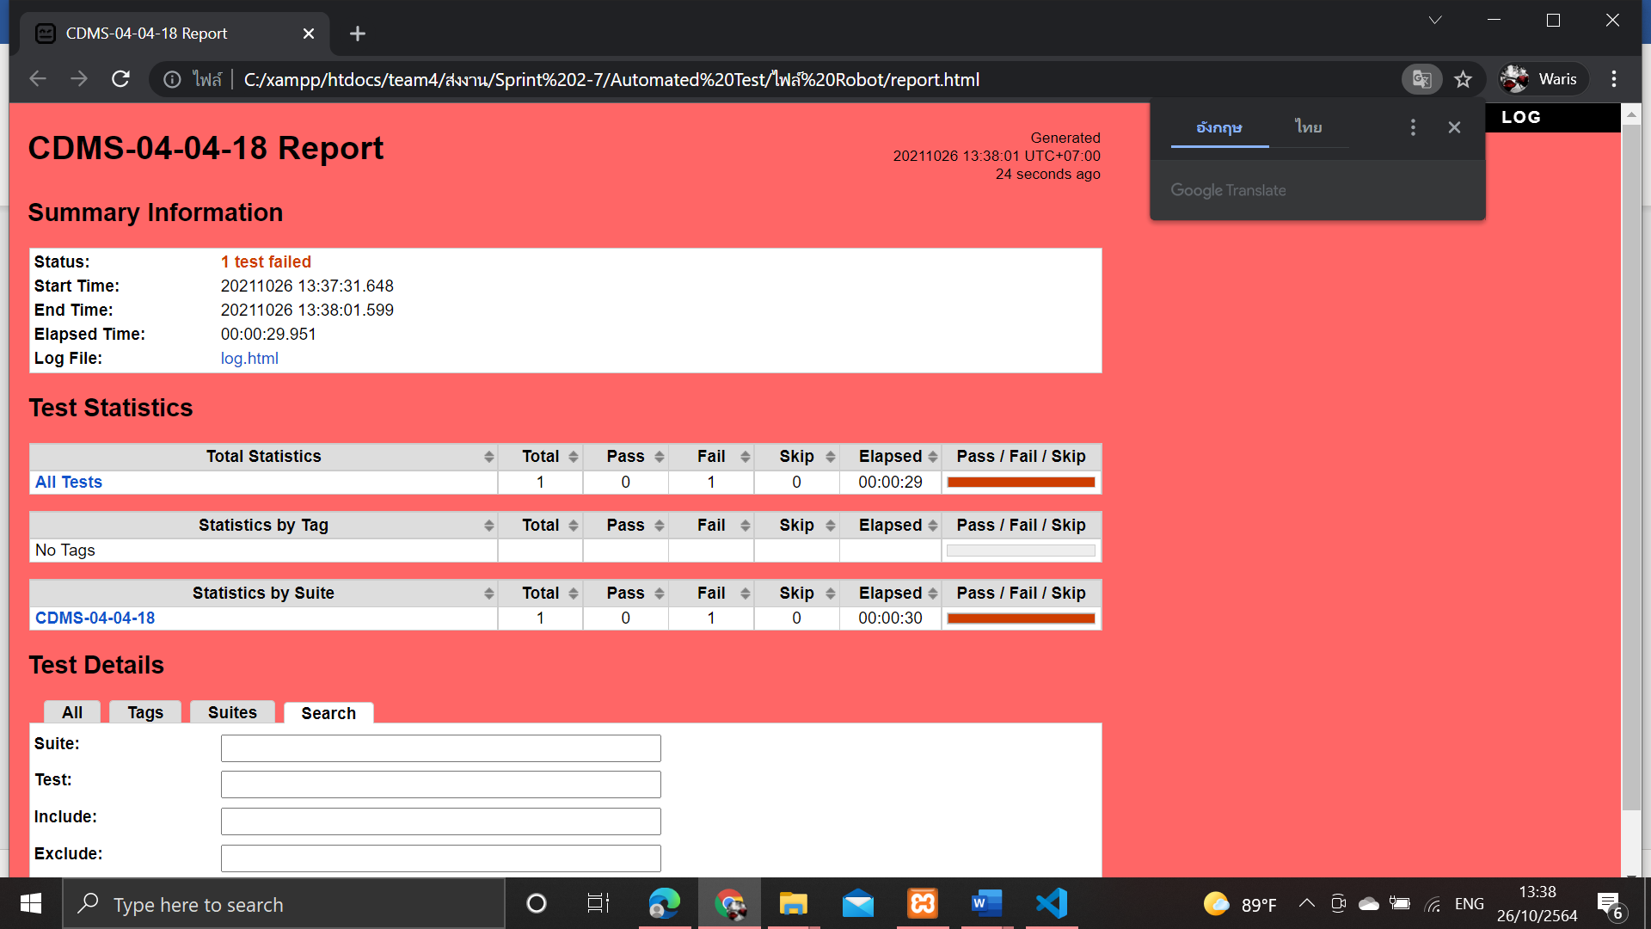

# ตารางที่ ค-4-4-19 Test Script ของมอดูลเอเย่นต์ Test Scenario แก้ไขข้อมูลเอเย่นต์กรณีทดสอบ CDMS-04-04-19

|  |  |  |  |  |  |  |  |
| --- | --- | --- | --- | --- | --- | --- | --- |
| **Module ID** | | CDMS-04 | **Module Title** | เอเย่นต์ | | | |
| **Test Scenario ID** | | CDMS-04-04 | **Test Scenario Title** | แก้ไขข้อมูลเอเย่นต์ | | **Type Test** | Integration Test |
| **Test Case ID** | | CDMS-04-04-19 | **Test Case Title** | แก้ไขข้อมูลเอเย่นต์ กรณีกรอกหมายเลขผู้เสียภาษีซ้ำกับเอเย่นต์รายอื่น  (update_agent_ duplicate_agn_tax) | | | |
| **Created By** | | นายเบญจพล กสิกิจวสุนธรา | **Tested By** | นางสาววริศรา ฤทธิศร | | **Date Test** | 26 ต.ค 2564 |
| **Pre-Conditions** | | - | | | | | |
| **No.** | **Test Step** | | **Test Data** | **Expected Results** | **Actual Results** | **Status Test** | **Comment** |
| 1 | เข้าเว็บเบราว์เซอร์ Google Chrome | | - | สามารถเปิดโปรแกรมเว็บเบราว์เซอร์ได้ | สามารถเปิดโปรแกรมเว็บเบราว์เซอร์ได้ | ✓ผ่าน   ไม่ผ่าน |  |

# ตารางที่ ค-4-4-19 Test Script ของมอดูลเอเย่นต์ Test Scenario แก้ไขข้อมูลเอเย่นต์กรณีทดสอบ CDMS-04-04-19 (2)

|  |  |  |  |  |  |  |  |
| --- | --- | --- | --- | --- | --- | --- | --- |
| **Test Case ID** | | CDMS-04-04-19 | **Test Case Title** | แก้ไขข้อมูลเอเย่นต์ กรณีกรอกหมายเลขผู้เสียภาษีซ้ำกับเอเย่นต์รายอื่น  (update_agent_ duplicate_agn_tax) | | | |
| 2 | เข้าไปที่ URL ของระบบจัดการตู้คอนเทนเนอร์ | | URL: http://localhost/ code_team4/public/ Dashboard/ dashboard_show | แสดงหน้าจอแดชบอร์ด | แสดงหน้าจอแดชบอร์ด | ✓ผ่าน   ไม่ผ่าน |  |
| 3 | กดเมนู “ข้อมูลเอเย่นต์” | | - | แสดงหน้าจอดูรายชื่อเอเย่นต์ | แสดงหน้าจอดูรายชื่อเอเย่นต์ | ✓ผ่าน   ไม่ผ่าน |  |
| 4 | กดปุ่ม “แก้ไขข้อมูลเอเย่นต์” | | - | แสดงหน้าจอแก้ไขข้อมูลเอเย่นต์ | แสดงหน้าจอแก้ไขข้อมูลเอเย่นต์ | ✓ผ่าน   ไม่ผ่าน |  |
| 5 | กรอกข้อมูลเอเย่นต์ | | บริษัท : ร่ำรวย จำกัด  ที่ตั้งบริษัท : 111/1 ต.แสนสุข อ.เมืองชลบุรี จ.ชลบุรี | - | - |  ผ่าน  ✓ไม่ผ่าน | ไม่สามารถบันทึกข้อมูลซ้ำได้ |

# ตารางที่ ค-4-4-19 Test Script ของมอดูลเอเย่นต์ Test Scenario แก้ไขข้อมูลเอเย่นต์กรณีทดสอบ CDMS-04-04-19 (2)

|  |  |  |  |  |  |  |  |
| --- | --- | --- | --- | --- | --- | --- | --- |
| **Test Case ID** | | CDMS-04-04-19 | **Test Case Title** | แก้ไขข้อมูลเอเย่นต์ กรณีกรอกหมายเลขผู้เสียภาษีซ้ำกับเอเย่นต์รายอื่น  (update_agent_ duplicate_agn_tax) | | | |
| 5 | กรอกข้อมูลเอเย่นต์ | | หมายเลขผู้เสียภาษี : 1234567890123  ชื่อจริง : ขยัน  นามสกุล : หมั่นเพียร  เบอร์ติดต่อ : 0812345678  อีเมล : kayan@gmail.com | - | - |  ผ่าน  ✓ไม่ผ่าน | ไม่สามารถบันทึกข้อมูลซ้ำได้ |
| 6 | กดปุ่ม “บันทึกการแก้ไข” | | - | แสดงหน้าจอแก้ไขข้อมูลเอเย่นต์และแสดงข้อความแจ้งเตือนหมายเลขผู้เสียภาษีซ้ำ | - |  ผ่าน  ✓ไม่ผ่าน | ไม่สามารถทำการแก้ไขได้ |

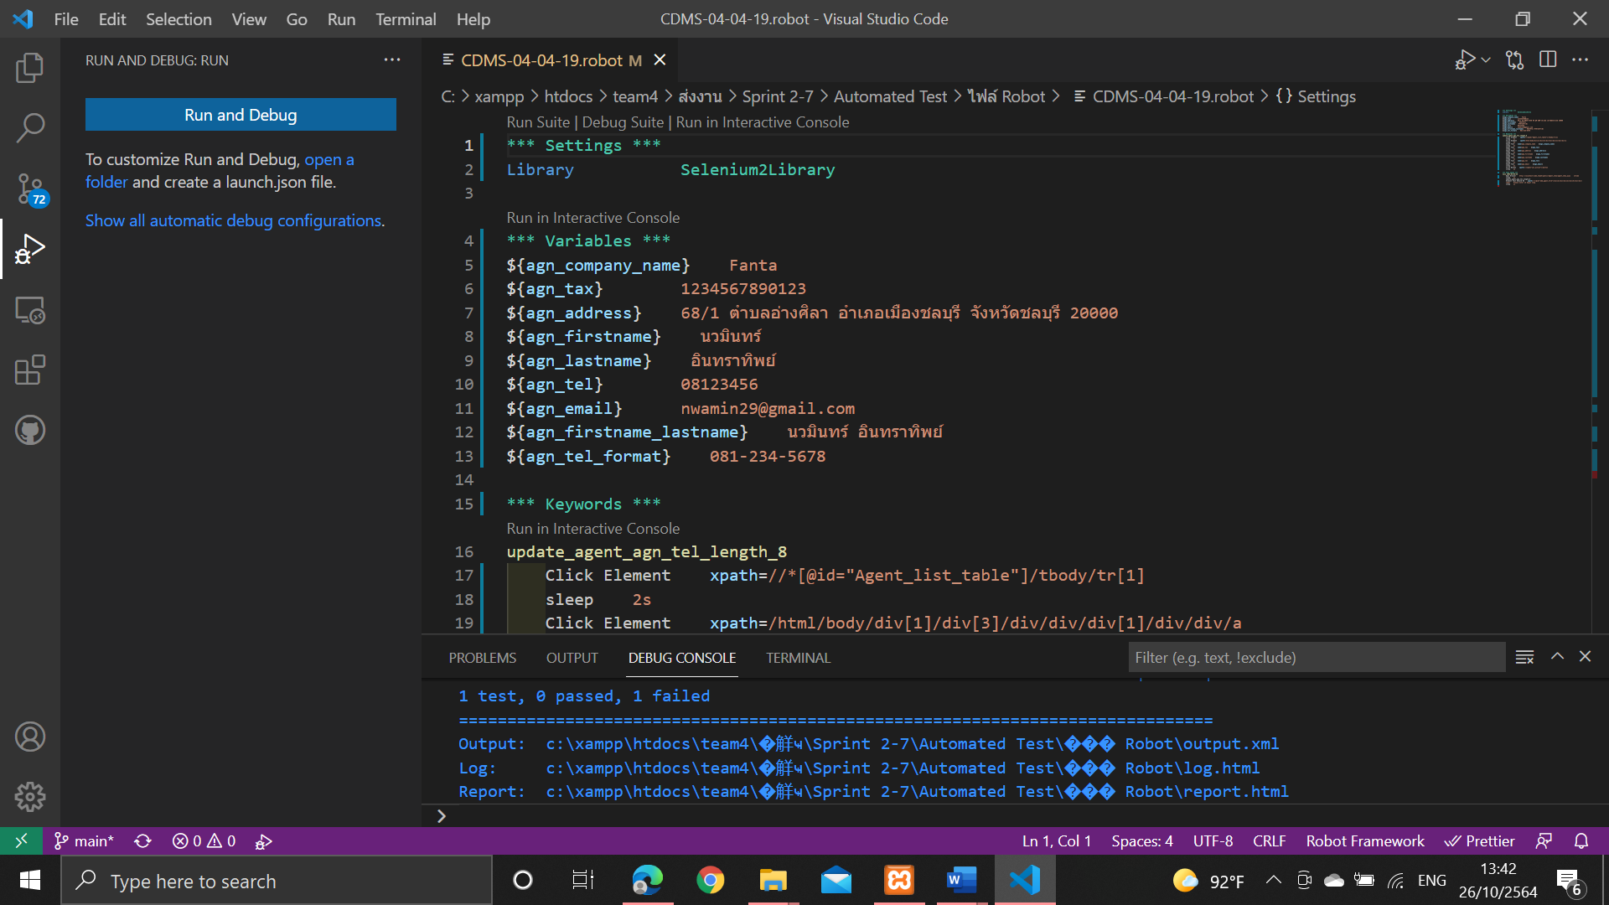

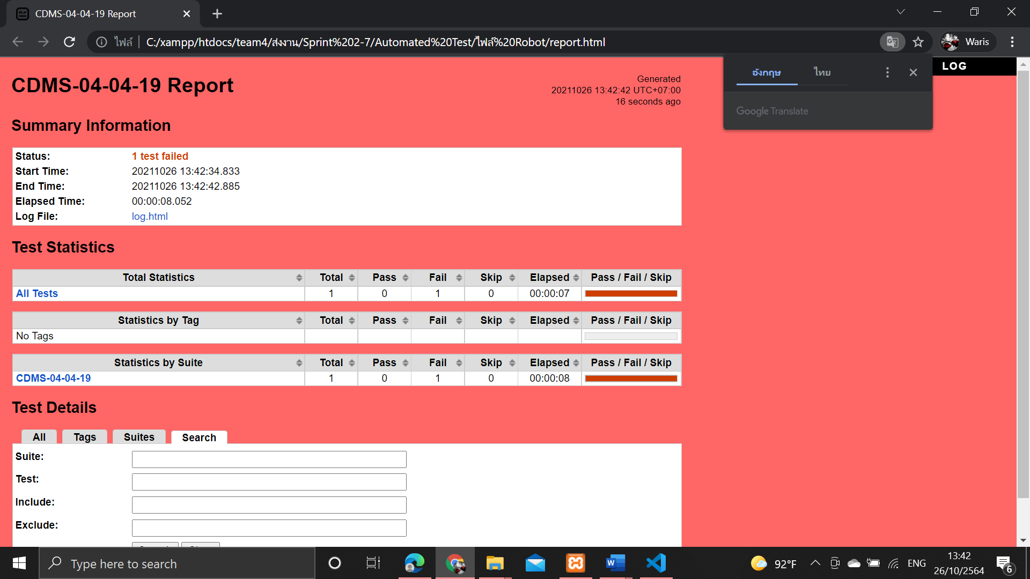

# ตารางที่ ค-4-4-20 Test Script ของมอดูลเอเย่นต์ Test Scenario แก้ไขข้อมูลเอเย่นต์กรณีทดสอบ CDMS-04-04-20

|  |  |  |  |  |  |  |  |
| --- | --- | --- | --- | --- | --- | --- | --- |
| **Module ID** | | CDMS-04 | **Module Title** | เอเย่นต์ | | | |
| **Test Scenario ID** | | CDMS-04-04 | **Test Scenario Title** | แก้ไขข้อมูลเอเย่นต์ | | **Type Test** | Integration Test |
| **Test Case ID** | | CDMS-04-04-20 | **Test Case Title** | แก้ไขข้อมูลเอเย่นต์ กรณีกรอกชื่อจริงมีตัวเลข(update_agent_wrong_agn_firstname_format) | | | |
| **Created By** | | นายเบญจพล กสิกิจวสุนธรา | **Tested By** | นางสาววริศรา ฤทธิศร | | **Date Test** | 26 ต.ค 2564 |
| **Pre-Conditions** | | - | | | | | |
| **No.** | **Test Step** | | **Test Data** | **Expected Results** | **Actual Results** | **Status Test** | **Comment** |
| 1 | เข้าเว็บเบราว์เซอร์ Google Chrome | | - | สามารถเปิดโปรแกรมเว็บเบราว์เซอร์ได้ | สามารถเปิดโปรแกรมเว็บเบราว์เซอร์ได้ | ✓ผ่าน   ไม่ผ่าน |  |

# ตารางที่ ค-4-4-20 Test Script ของมอดูลเอเย่นต์ Test Scenario แก้ไขข้อมูลเอเย่นต์กรณีทดสอบ CDMS-04-04-20 (2)

|  |  |  |  |  |  |  |  |
| --- | --- | --- | --- | --- | --- | --- | --- |
| **Test Case ID** | | CDMS-04-04-20 | **Test Case Title** | แก้ไขข้อมูลเอเย่นต์ กรณีกรอกชื่อจริงมีตัวเลข(update_agent_wrong_agn_firstname_format) | | | |
| 2 | เข้าไปที่ URL ของระบบจัดการตู้คอนเทนเนอร์ | | URL: http://localhost/ code_team4/public/ Dashboard/ dashboard_show | แสดงหน้าจอแดชบอร์ด | แสดงหน้าจอแดชบอร์ด | ✓ผ่าน   ไม่ผ่าน |  |
| 3 | กดเมนู “ข้อมูลเอเย่นต์” | | - | แสดงหน้าจอดูรายชื่อเอเย่นต์ | แสดงหน้าจอดูรายชื่อเอเย่นต์ | ✓ผ่าน   ไม่ผ่าน |  |
| 4 | กดปุ่ม “แก้ไขข้อมูลเอเย่นต์” | | - | แสดงหน้าจอแก้ไขข้อมูลเอเย่นต์ | แสดงหน้าจอแก้ไขข้อมูลเอเย่นต์ | ✓ผ่าน   ไม่ผ่าน |  |
| 5 | กรอกข้อมูลเอเย่นต์ | | บริษัท : ร่ำรวย จำกัด  ที่ตั้งบริษัท : 111/1 ต.แสนสุข อ.เมืองชลบุรี จ.ชลบุรี | - | - |  ผ่าน  ✓ไม่ผ่าน | ระบบขึ้นแจ้งเตือนให้กรอกชื่อตามที่กำหนดเป็นตัวอักษร |

# ตารางที่ ค-4-4-20 Test Script ของมอดูลเอเย่นต์ Test Scenario แก้ไขข้อมูลเอเย่นต์กรณีทดสอบ CDMS-04-04-20 (3)

|  |  |  |  |  |  |  |  |
| --- | --- | --- | --- | --- | --- | --- | --- |
| **Test Case ID** | | CDMS-04-04-20 | **Test Case Title** | แก้ไขข้อมูลเอเย่นต์ กรณีกรอกชื่อจริงมีตัวเลข(update_agent_wrong_agn_firstname_format) | | | |
| 5 | กรอกข้อมูลเอเย่นต์ | | หมายเลขผู้เสียภาษี : 1234567890123  ชื่อจริง : 12345  นามสกุล : หมั่นเพียร  เบอร์ติดต่อ : 0812345678  อีเมล : kayan@gmail.com | - | - |  ผ่าน  ✓ไม่ผ่าน | ระบบขึ้นแจ้งเตือนให้กรอกชื่อตามที่กำหนดเป็นตัวอักษร |
| 6 | กดปุ่ม “บันทึกการแก้ไข” | | - | แจ้งเตือนกรอกชื่อจริงผิดรูปแบบ | - |  ผ่าน  ✓ไม่ผ่าน | ไม่สามารถทำการแก้ไขได้ |

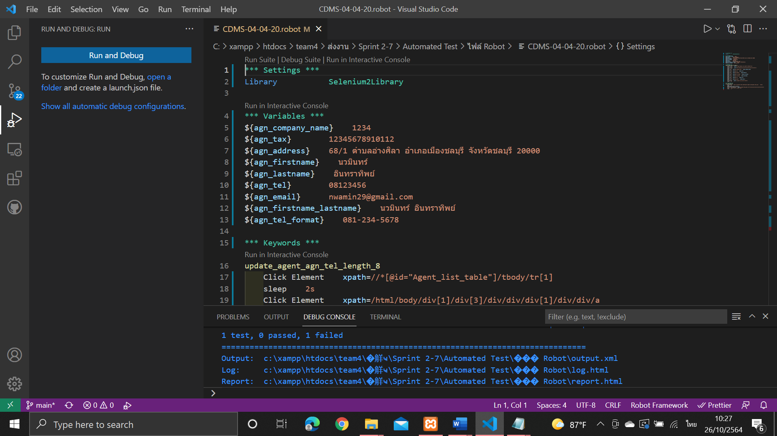

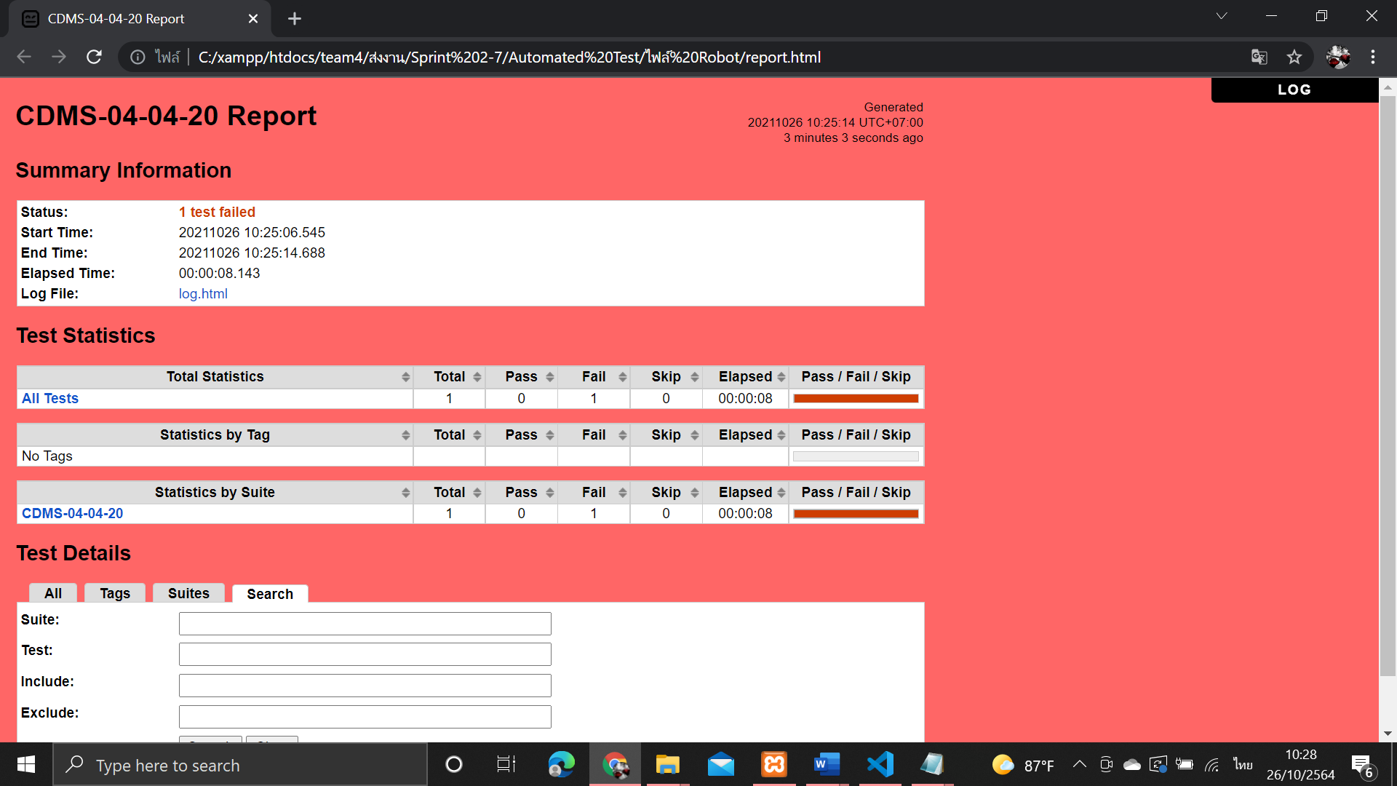

# ตารางที่ ค-4-4-21 Test Script ของมอดูลเอเย่นต์ Test Scenario แก้ไขข้อมูลเอเย่นต์กรณีทดสอบ CDMS-04-04-21

|  |  |  |  |  |  |  |  |
| --- | --- | --- | --- | --- | --- | --- | --- |
| **Module ID** | | CDMS-04 | **Module Title** | เอเย่นต์ | | | |
| **Test Scenario ID** | | CDMS-04-04 | **Test Scenario Title** | แก้ไขข้อมูลเอเย่นต์ | | **Type Test** | Integration Test |
| **Test Case ID** | | CDMS-04-04-21 | **Test Case Title** | แก้ไขข้อมูลเอเย่นต์ กรณีกรอกชื่อจริงความยาว 0 ตัวอักษร(update_agent_agn_firstname_length_0) | | | |
| **Created By** | | นายเบญจพล กสิกิจวสุนธรา | **Tested By** | นางสาววริศรา ฤทธิศร | | **Date Test** | 26 ต.ค 2564 |
| **Pre-Conditions** | | - | | | | | |
| **No.** | **Test Step** | | **Test Data** | **Expected Results** | **Actual Results** | **Status Test** | **Comment** |
| 1 | เข้าเว็บเบราว์เซอร์ Google Chrome | | - | สามารถเปิดโปรแกรมเว็บเบราว์เซอร์ได้ | สามารถเปิดโปรแกรมเว็บเบราว์เซอร์ได้ | ✓ ผ่าน   ไม่ผ่าน |  |

# ตารางที่ ค-4-4-21 Test Script ของมอดูลเอเย่นต์ Test Scenario แก้ไขข้อมูลเอเย่นต์กรณีทดสอบ CDMS-04-04-21 (2)

|  |  |  |  |  |  |  |  |
| --- | --- | --- | --- | --- | --- | --- | --- |
| **Test Case ID** | | CDMS-04-04-21 | **Test Case Title** | แก้ไขข้อมูลเอเย่นต์ กรณีกรอกชื่อจริงความยาว 0 ตัวอักษร(update_agent_agn_firstname_length_0) | | | |
| 2 | เข้าไปที่ URL ของระบบจัดการตู้คอนเทนเนอร์ | | URL: http://localhost/ code_team4/public/ Dashboard/ dashboard_show | แสดงหน้าจอแดชบอร์ด | แสดงหน้าจอแดชบอร์ด | ✓ผ่าน   ไม่ผ่าน |  |
| 3 | กดเมนู “ข้อมูลเอเย่นต์” | | - | แสดงหน้าจอดูรายชื่อเอเย่นต์ | แสดงหน้าจอดูรายชื่อเอเย่นต์ | ✓ผ่าน   ไม่ผ่าน |  |
| 4 | กดปุ่ม “แก้ไขข้อมูลเอเย่นต์” | | - | แสดงหน้าจอแก้ไขข้อมูลเอเย่นต์ | แสดงหน้าจอแก้ไขข้อมูลเอเย่นต์ | ✓ผ่าน   ไม่ผ่าน |  |
| 5 | กรอกข้อมูลเอเย่นต์ | | บริษัท : ร่ำรวย จำกัด  ที่ตั้งบริษัท : 111/1 ต.แสนสุข อ.เมืองชลบุรี จ.ชลบุรี  หมายเลขผู้เสียภาษี : | - | - |  ผ่าน  ✓ไม่ผ่าน | ระบบขึ้นการแจ้งเตือนกรอกข้อมูลให้ถูกต้อง |

# ตารางที่ ค-4-4-21 Test Script ของมอดูลเอเย่นต์ Test Scenario แก้ไขข้อมูลเอเย่นต์กรณีทดสอบ CDMS-04-04-21 (3)

|  |  |  |  |  |  |  |  |
| --- | --- | --- | --- | --- | --- | --- | --- |
| **Test Case ID** | | CDMS-04-04-21 | **Test Case Title** | แก้ไขข้อมูลเอเย่นต์ กรณีกรอกชื่อจริงความยาว 0 ตัวอักษร(update_agent_agn_firstname_length_0) | | | |
| 5 | กรอกข้อมูลเอเย่นต์ | | หมายเลขผู้เสียภาษี : 1234567890123  ชื่อจริง :  นามสกุล : หมั่นเพียร  เบอร์ติดต่อ : 0812345678  อีเมล : kayan@gmail.com | - | - |  ผ่าน  ✓ไม่ผ่าน | ระบบขึ้นการแจ้งเตือนกรอกข้อมูลให้ถูกต้อง |
| 6 | กดปุ่ม “บันทึกการแก้ไข” | | - | แจ้งเตือนให้กรอกชื่อจริง | - |  ผ่าน  ✓ไม่ผ่าน | ระบบไม่สามารถบันทึกการแก้ไข |

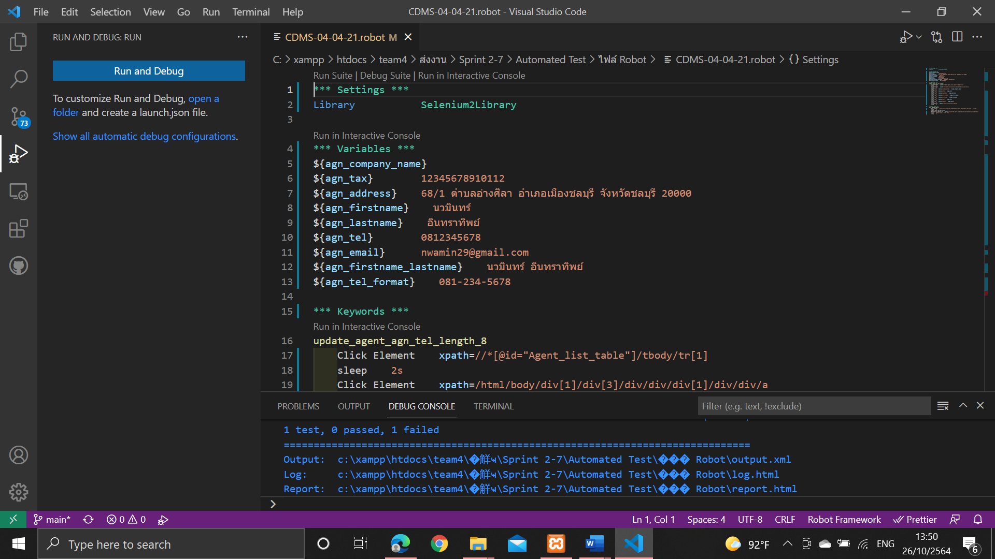

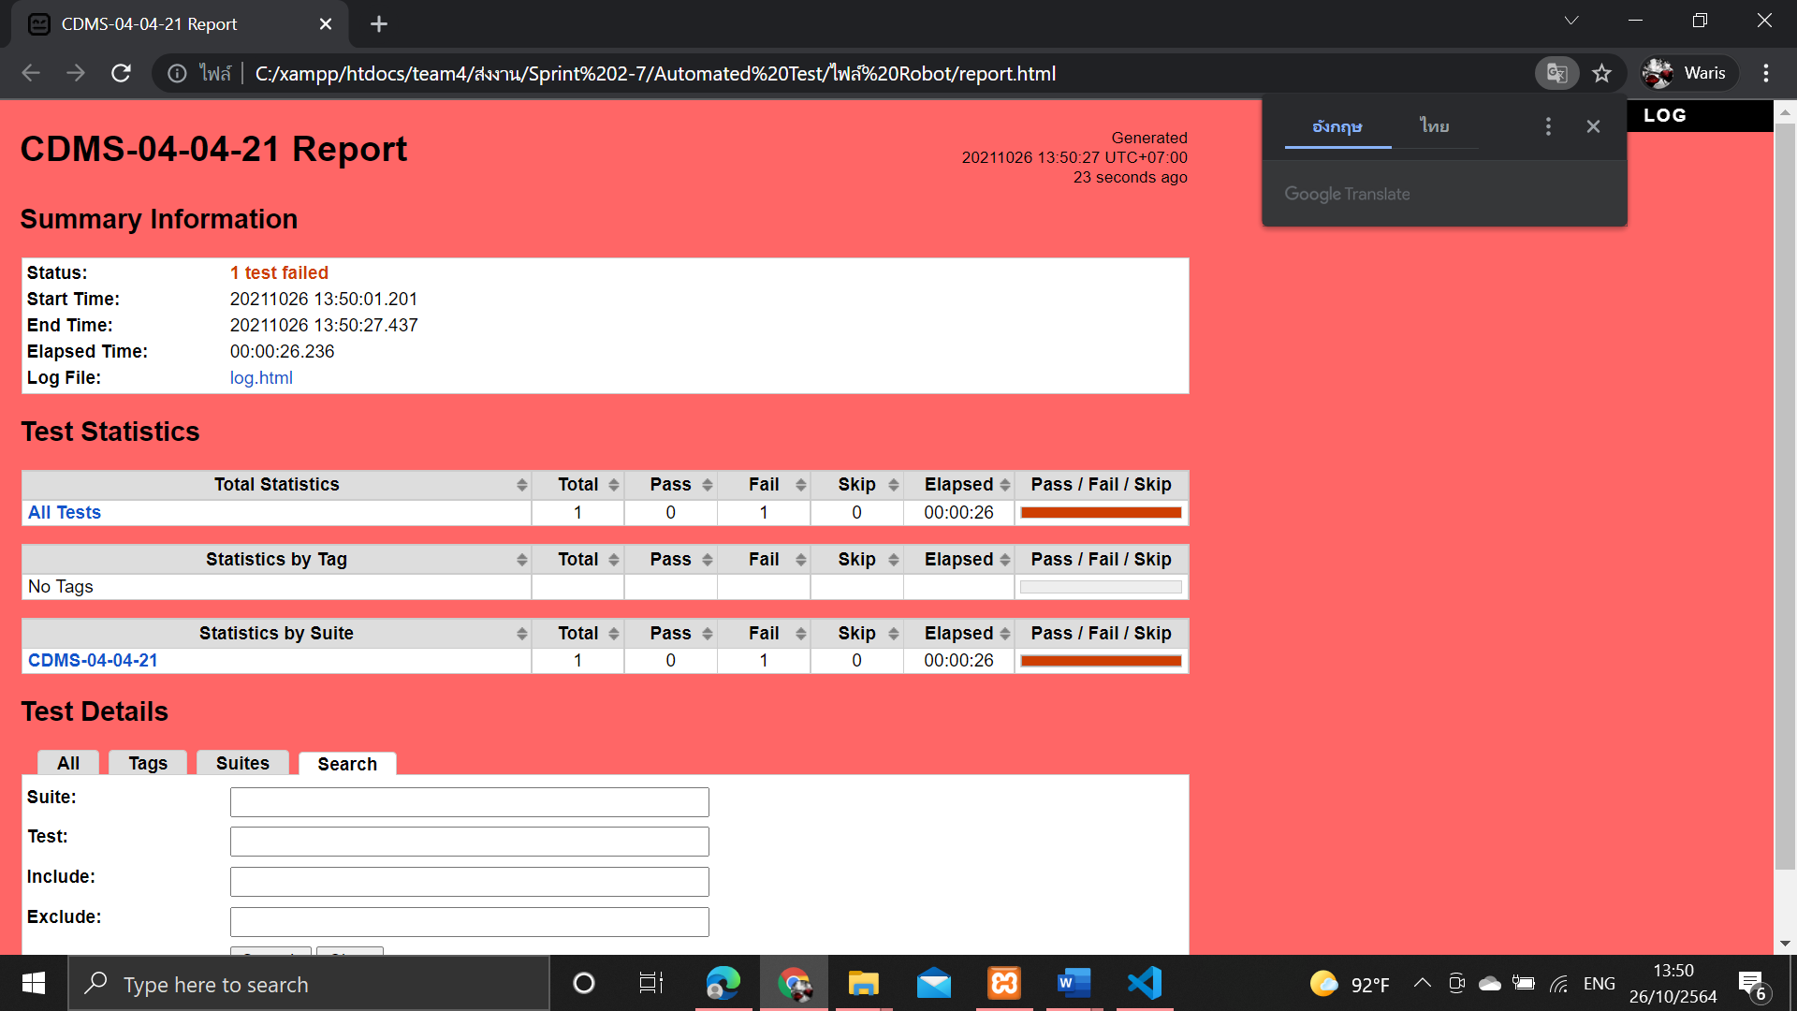

# ตารางที่ ค-4-4-22 Test Script ของมอดูลเอเย่นต์ Test Scenario แก้ไขข้อมูลเอเย่นต์กรณีทดสอบ CDMS-04-04-22

|  |  |  |  |  |  |  |  |
| --- | --- | --- | --- | --- | --- | --- | --- |
| **Module ID** | | CDMS-04 | **Module Title** | เอเย่นต์ | | | |
| **Test Scenario ID** | | CDMS-04-04 | **Test Scenario Title** | แก้ไขข้อมูลเอเย่นต์ | | **Type Test** | Integration Test |
| **Test Case ID** | | CDMS-04-04-22 | **Test Case Title** | แก้ไขข้อมูลเอเย่นต์ กรณีกรอกชื่อจริงความยาว 1 ตัวอักษร(update_agent_agn_firstname_length_1) | | | |
| **Created By** | | นายเบญจพล กสิกิจวสุนธรา | **Tested By** | นางสาววริศรา ฤทธิศร | | **Date Test** | 26 ต.ค 2564 |
| **Pre-Conditions** | | - | | | | | |
| **No.** | **Test Step** | | **Test Data** | **Expected Results** | **Actual Results** | **Status Test** | **Comment** |
| 1 | เข้าเว็บเบราว์เซอร์ Google Chrome | | - | สามารถเปิดโปรแกรมเว็บเบราว์เซอร์ได้ | สามารถเปิดโปรแกรมเว็บเบราว์เซอร์ได้ | ✓ผ่าน   ไม่ผ่าน |  |

# ตารางที่ ค-4-4-22 Test Script ของมอดูลเอเย่นต์ Test Scenario แก้ไขข้อมูลเอเย่นต์กรณีทดสอบ CDMS-04-04-22 (2)

|  |  |  |  |  |  |  |  |
| --- | --- | --- | --- | --- | --- | --- | --- |
| **Test Case ID** | | CDMS-04-04-22 | **Test Case Title** | แก้ไขข้อมูลเอเย่นต์ กรณีกรอกชื่อจริงความยาว 1 ตัวอักษร(update_agent_agn_firstname_length_1) | | | |
| 2 | เข้าไปที่ URL ของระบบจัดการตู้คอนเทนเนอร์ | | URL: http://localhost/ code_team4/public/ Dashboard/ dashboard_show | แสดงหน้าจอแดชบอร์ด | แสดงหน้าจอแดชบอร์ด | ✓ผ่าน   ไม่ผ่าน |  |
| 3 | กดเมนู “ข้อมูลเอเย่นต์” | | - | แสดงหน้าจอดูรายชื่อเอเย่นต์ | แสดงหน้าจอดูรายชื่อเอเย่นต์ | ✓ผ่าน   ไม่ผ่าน |  |
| 4 | กดปุ่ม “แก้ไขข้อมูลเอเย่นต์” | | - | แสดงหน้าจอแก้ไขข้อมูลเอเย่นต์ | แสดงหน้าจอแก้ไขข้อมูลเอเย่นต์ | ✓ผ่าน   ไม่ผ่าน |  |
| 5 | กรอกข้อมูลเอเย่นต์ | | บริษัท : ร่ำรวย จำกัด  ที่ตั้งบริษัท : 111/1 ต.แสนสุข อ.เมืองชลบุรี จ.ชลบุรี  หมายเลขผู้เสียภาษี : | - | - | ✓ผ่าน   ไม่ผ่าน |  |

# ตารางที่ ค-4-4-22 Test Script ของมอดูลเอเย่นต์ Test Scenario แก้ไขข้อมูลเอเย่นต์กรณีทดสอบ CDMS-04-04-22 (3)

|  |  |  |  |  |  |  |  |
| --- | --- | --- | --- | --- | --- | --- | --- |
| **Test Case ID** | | CDMS-04-04-22 | **Test Case Title** | แก้ไขข้อมูลเอเย่นต์ กรณีกรอกชื่อจริงความยาว 1 ตัวอักษร(update_agent_agn_firstname_length_1) | | | |
| 5 | กรอกข้อมูลเอเย่นต์ | | ชื่อจริง : ข  นามสกุล : หมั่นเพียร  เบอร์ติดต่อ : 0812345678  อีเมล : kayan@gmail.com | - | - | ✓ผ่าน   ไม่ผ่าน |  |
| 6 | กดปุ่ม “บันทึกการแก้ไข” | | - | ระบบแก้ไขข้อมูลเอเย่นต์ในฐานข้อมูล และแสดงหน้าจอดูรายชื่อเอเย่นต์ | ระบบแก้ไขข้อมูลเอเย่นต์ในฐานข้อมูล และแสดงหน้าจอดูรายชื่อเอเย่นต์ | ✓ผ่าน   ไม่ผ่าน |  |

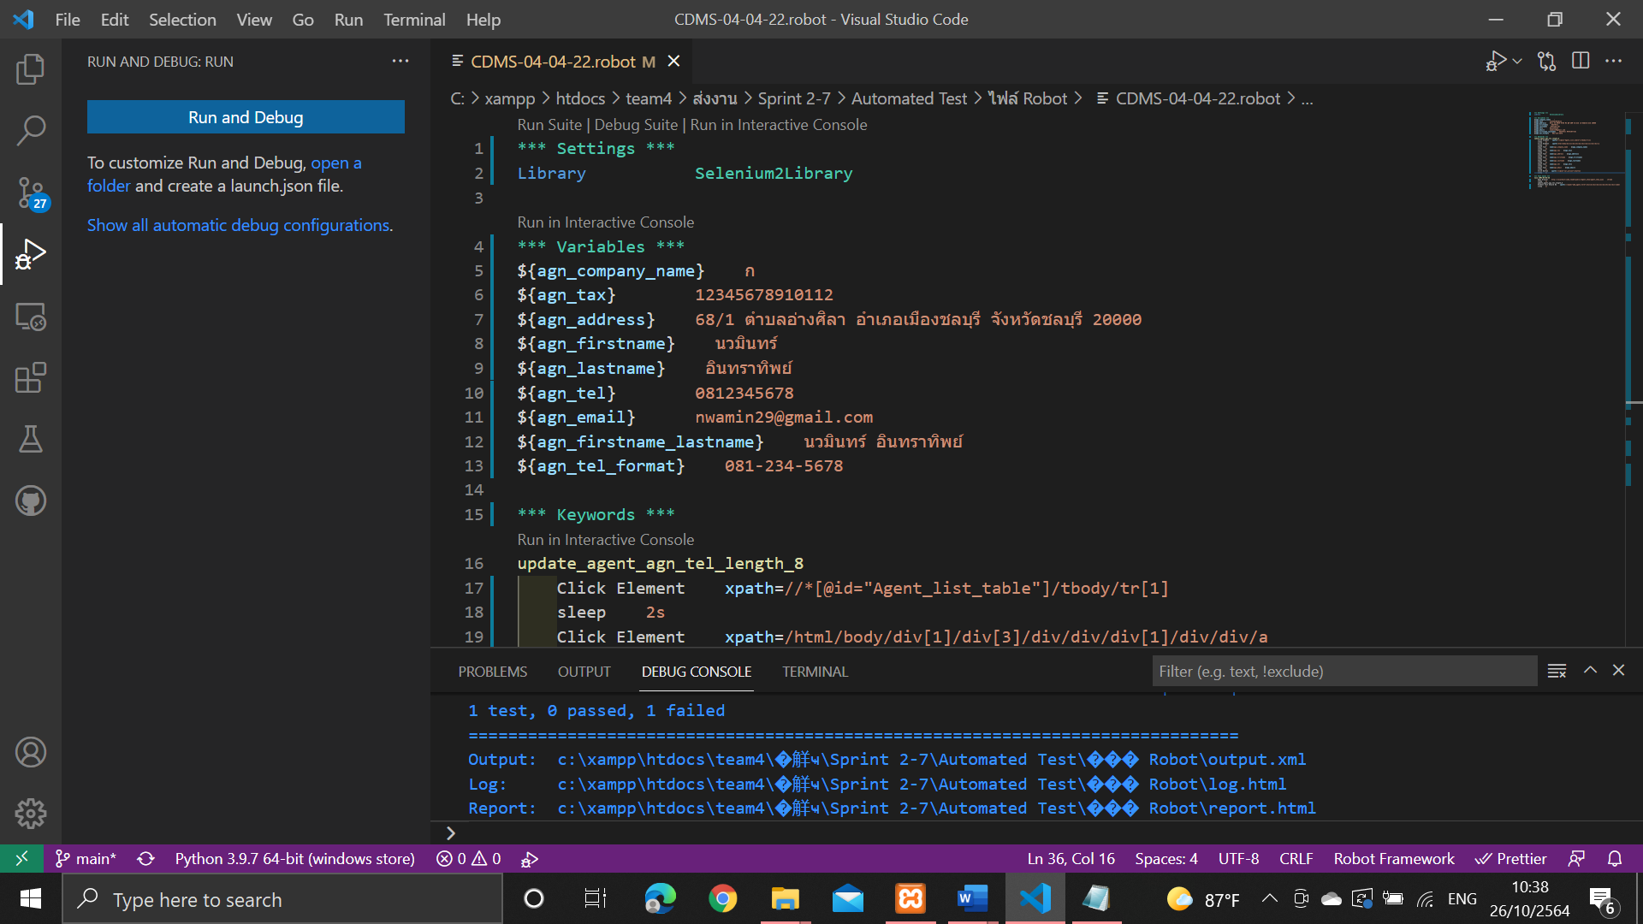

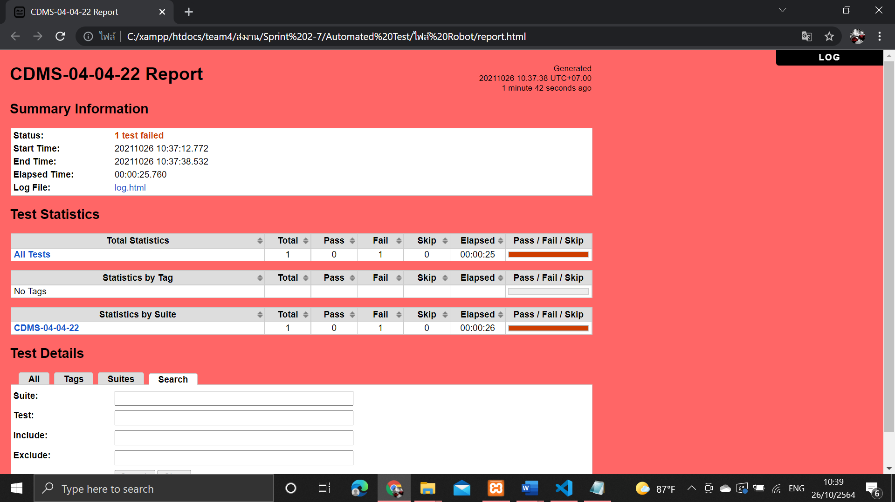

# ตารางที่ ค-4-4-23 Test Script ของมอดูลเอเย่นต์ Test Scenario แก้ไขข้อมูลเอเย่นต์กรณีทดสอบ CDMS-04-04-23

|  |  |  |  |  |  |  |  |
| --- | --- | --- | --- | --- | --- | --- | --- |
| **Module ID** | | CDMS-04 | **Module Title** | เอเย่นต์ | | | |
| **Test Scenario ID** | | CDMS-04-04 | **Test Scenario Title** | แก้ไขข้อมูลเอเย่นต์ | | **Type Test** | Integration Test |
| **Test Case ID** | | CDMS-04-04-22 | **Test Case Title** | แก้ไขข้อมูลเอเย่นต์ กรณีกรอกชื่อจริงความยาว 2 ตัวอักษร(update_agent_agn_firstname_length_2) | | | |
| **Created By** | | นายเบญจพล กสิกิจวสุนธรา | **Tested By** | นางสาววริศรา ฤทธิศร | | **Date Test** | 26 ต.ค 2564 |
| **Pre-Conditions** | | - | | | | | |
| **No.** | **Test Step** | | **Test Data** | **Expected Results** | **Actual Results** | **Status Test** | **Comment** |
| 1 | เข้าเว็บเบราว์เซอร์ Google Chrome | | - | สามารถเปิดโปรแกรมเว็บเบราว์เซอร์ได้ | สามารถเปิดโปรแกรมเว็บเบราว์เซอร์ได้ | ✓ผ่าน   ไม่ผ่าน |  |

# ตารางที่ ค-4-4-23 Test Script ของมอดูลเอเย่นต์ Test Scenario แก้ไขข้อมูลเอเย่นต์กรณีทดสอบ CDMS-04-04-23 (2)

|  |  |  |  |  |  |  |  |
| --- | --- | --- | --- | --- | --- | --- | --- |
| **Test Case ID** | | CDMS-04-04-22 | **Test Case Title** | แก้ไขข้อมูลเอเย่นต์ กรณีกรอกชื่อจริงความยาว 2 ตัวอักษร(update_agent_agn_firstname_length_2) | | | |
| 2 | เข้าไปที่ URL ของระบบจัดการตู้คอนเทนเนอร์ | | URL: http://localhost/ code_team4/public/ Dashboard/ dashboard_show | แสดงหน้าจอแดชบอร์ด | แสดงหน้าจอแดชบอร์ด | ✓ผ่าน   ไม่ผ่าน |  |
| 3 | กดเมนู “ข้อมูลเอเย่นต์” | | - | แสดงหน้าจอดูรายชื่อเอเย่นต์ | แสดงหน้าจอดูรายชื่อเอเย่นต์ | ✓ผ่าน   ไม่ผ่าน |  |
| 4 | กดปุ่ม “แก้ไขข้อมูลเอเย่นต์” | | - | แสดงหน้าจอแก้ไขข้อมูลเอเย่นต์ | แสดงหน้าจอแก้ไขข้อมูลเอเย่นต์ | ✓ผ่าน   ไม่ผ่าน |  |
| 5 | กรอกข้อมูลเอเย่นต์ | | บริษัท : ร่ำรวย จำกัด  ที่ตั้งบริษัท : 111/1 ต.แสนสุข อ.เมืองชลบุรี จ.ชลบุรี  หมายเลขผู้เสียภาษี : | - | - | ✓ผ่าน   ไม่ผ่าน |  |

# ตารางที่ ค-4-4-23 Test Script ของมอดูลเอเย่นต์ Test Scenario แก้ไขข้อมูลเอเย่นต์กรณีทดสอบ CDMS-04-04-23 (3)

|  |  |  |  |  |  |  |  |
| --- | --- | --- | --- | --- | --- | --- | --- |
| **Test Case ID** | | CDMS-04-04-23 | **Test Case Title** | แก้ไขข้อมูลเอเย่นต์ กรณีกรอกชื่อจริงความยาว 2 ตัวอักษร(update_agent_agn_firstname_length_2) | | | |
| 5 | กรอกข้อมูลเอเย่นต์ | | 1234567890123  ชื่อจริง : กข  นามสกุล : หมั่นเพียร  เบอร์ติดต่อ : 0812345678  อีเมล : kayan@gmail.com | - | - | ✓ผ่าน   ไม่ผ่าน |  |
| 6 | กดปุ่ม “บันทึกการแก้ไข” | | - | ระบบแก้ไขข้อมูลเอเย่นต์ในฐานข้อมูล และแสดงหน้าจอดูรายชื่อเอเย่นต์ | ระบบแก้ไขข้อมูลเอเย่นต์ในฐานข้อมูล และแสดงหน้าจอดูรายชื่อเอเย่นต์ | ✓ผ่าน   ไม่ผ่าน |  |

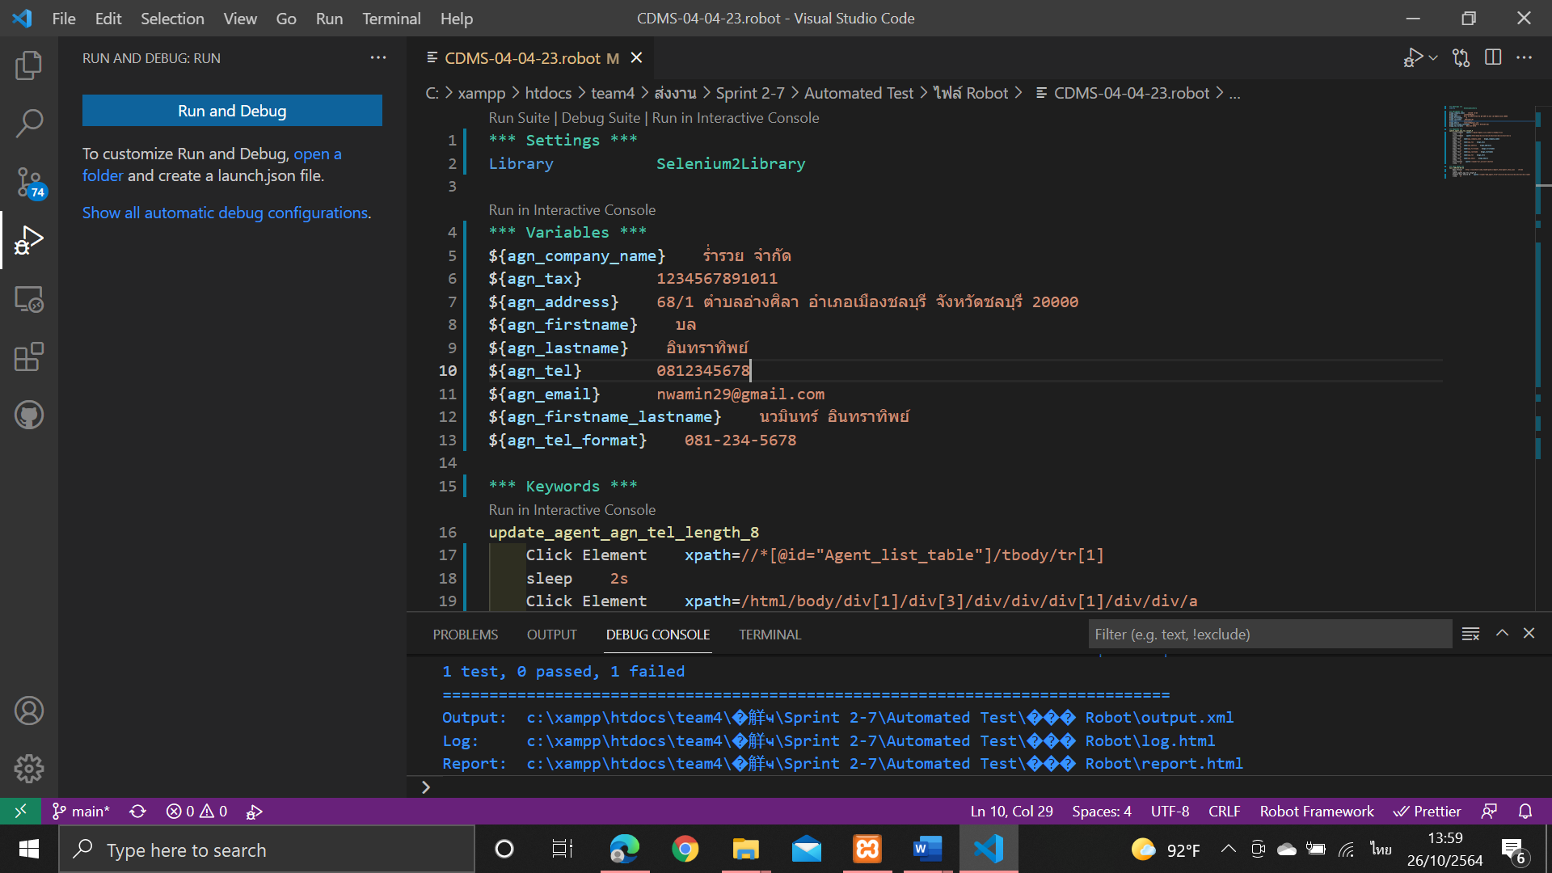

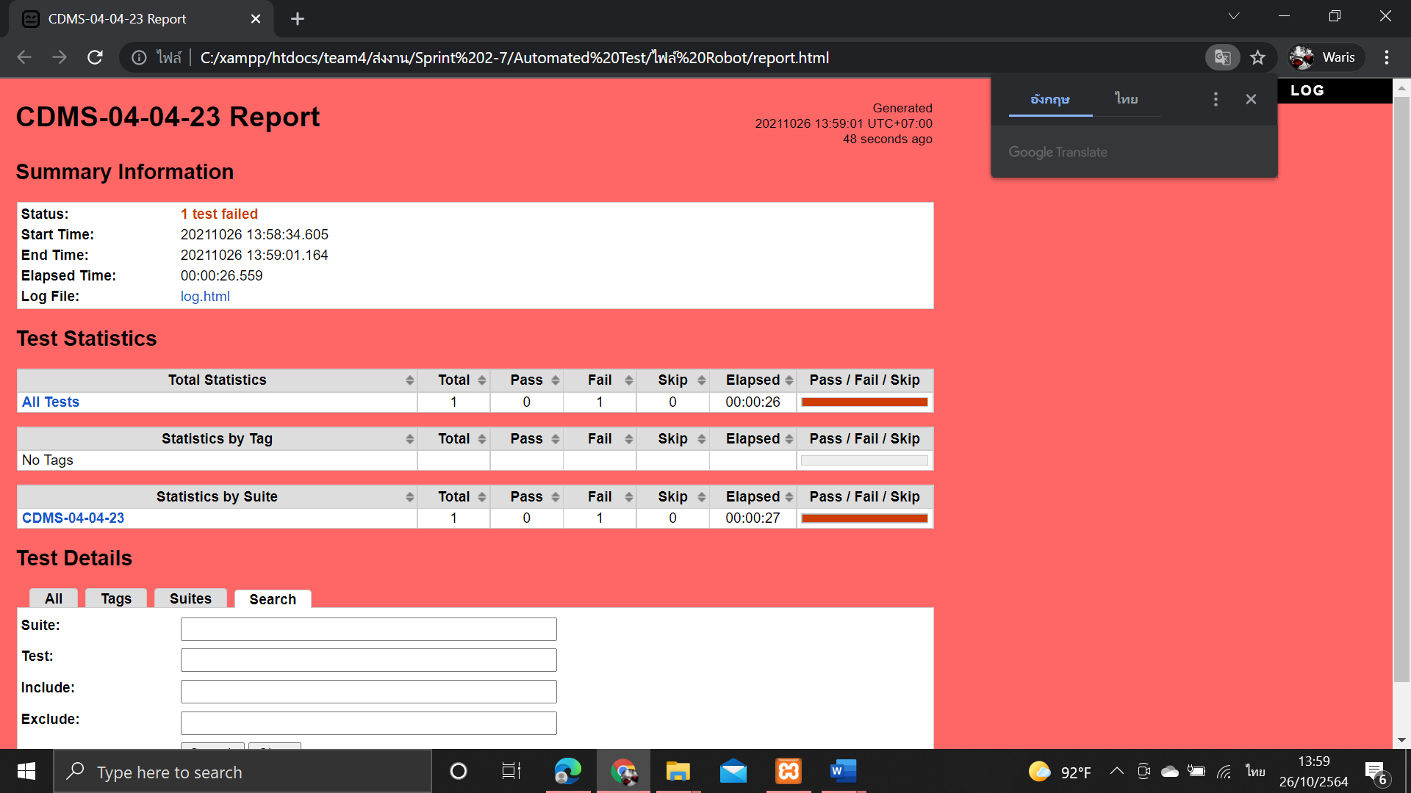

ตารางที่ ค-4-4-24 Test Script ของมอดูลเอเย่นต์ Test Scenario แก้ไขข้อมูลเอเย่นต์กรณีทดสอบ CDMS-04-04-24

|  |  |  |  |  |  |  |  |
| --- | --- | --- | --- | --- | --- | --- | --- |
| **Module ID** | | CDMS-04 | **Module Title** | เอเย่นต์ | | | |
| **Test Scenario ID** | | CDMS-04-04 | **Test Scenario Title** | แก้ไขข้อมูลเอเย่นต์ | | **Type Test** | Integration Test |
| **Test Case ID** | | CDMS-04-04-24 | **Test Case Title** | แก้ไขข้อมูลเอเย่นต์ กรณีกรอกชื่อจริงความยาว 254 ตัวอักษร(update_agent_agn_firstname_length_254) | | | |
| **Created By** | | นายเบญจพล กสิกิจวสุนธรา | **Tested By** | นางสาววริศรา ฤทธิศร | | **Date Test** | 26 ต.ค 2564 |
| **Pre-Conditions** | | - | | | | | |
| **No.** | **Test Step** | | **Test Data** | **Expected Results** | **Actual Results** | **Status Test** | **Comment** |
| 1 | เข้าเว็บเบราว์เซอร์ Google Chrome | | - | สามารถเปิดโปรแกรมเว็บเบราว์เซอร์ได้ | สามารถเปิดโปรแกรมเว็บเบราว์เซอร์ได้ | ✓ผ่าน   ไม่ผ่าน |  |
| 2 | เข้าไปที่ URL ของระบบจัดการตู้คอนเทนเนอร์ | | URL: http://localhost/ code_team4/public/ Dashboard/ dashboard_show | แสดงหน้าจอแดชบอร์ด | แสดงหน้าจอแดชบอร์ด | ✓ผ่าน   ไม่ผ่าน |  |

ตารางที่ ค-4-4-24 Test Script ของมอดูลเอเย่นต์ Test Scenario แก้ไขข้อมูลเอเย่นต์กรณีทดสอบ CDMS-04-04-24 (ต่อ)

|  |  |  |  |  |  |  |
| --- | --- | --- | --- | --- | --- | --- |
| **Test Case ID** | CDMS-04-04-24 | **Test Case Title** | แก้ไขข้อมูลเอเย่นต์ กรณีกรอกชื่อจริงความยาว 254 ตัวอักษร(update_agent_agn_firstname_length_254) | | | |
| 3 | กดเมนู “ข้อมูลเอเย่นต์” | - | แสดงหน้าจอดูรายชื่อเอเย่นต์ | แสดงหน้าจอดูรายชื่อเอเย่นต์ | ✓ผ่าน   ไม่ผ่าน |  |
| 4 | กดปุ่ม “แก้ไขข้อมูลเอเย่นต์” | - | แสดงหน้าจอแก้ไขข้อมูลเอเย่นต์ | แสดงหน้าจอแก้ไขข้อมูลเอเย่นต์ | ✓ผ่าน   ไม่ผ่าน |  |
| 5 | กรอกข้อมูลเอเย่นต์ | บริษัท : ร่ำรวย จำกัด  ที่ตั้งบริษัท : 111/1 ต.แสนสุข อ.เมืองชลบุรี จ.ชลบุรี  หมายเลขผู้เสียภาษี : 1234567890123  ชื่อจริง : A wonderful serenity has taken possession of my entire soul, like these sweet mornings of spring which I enjoy with my | - | - | ✓ผ่าน   ไม่ผ่าน |  |

ตารางที่ ค-4-4-24 Test Script ของมอดูลเอเย่นต์ Test Scenario แก้ไขข้อมูลเอเย่นต์กรณีทดสอบ CDMS-04-04-24 (2)

|  |  |  |  |  |  |  |
| --- | --- | --- | --- | --- | --- | --- |
| **Test Case ID** | CDMS-04-04-24 | **Test Case Title** | แก้ไขข้อมูลเอเย่นต์ กรณีกรอกชื่อจริงความยาว 254 ตัวอักษร(update_agent_agn_firstname_length_254) | | | |
| 5 | กรอกข้อมูลเอเย่นต์ | whole heart. I am alone, and feel the charm of existence in this spot, which was created for the bliss of souls like mine. I am so happ  นามสกุล : หมั่นเพียร  เบอร์ติดต่อ : 0812345678  อีเมล : kayan@gmail.com | - | - |  |  |
| 6 | กดปุ่ม “บันทึกการแก้ไข” | - | ระบบแก้ไขข้อมูลเอเย่นต์ในฐานข้อมูล และแสดงหน้าจอดูรายชื่อเอเย่นต์ | ระบบแก้ไขข้อมูลเอเย่นต์ในฐานข้อมูล และแสดงหน้าจอดูรายชื่อเอเย่นต์ | ✓ผ่าน   ไม่ผ่าน |  |

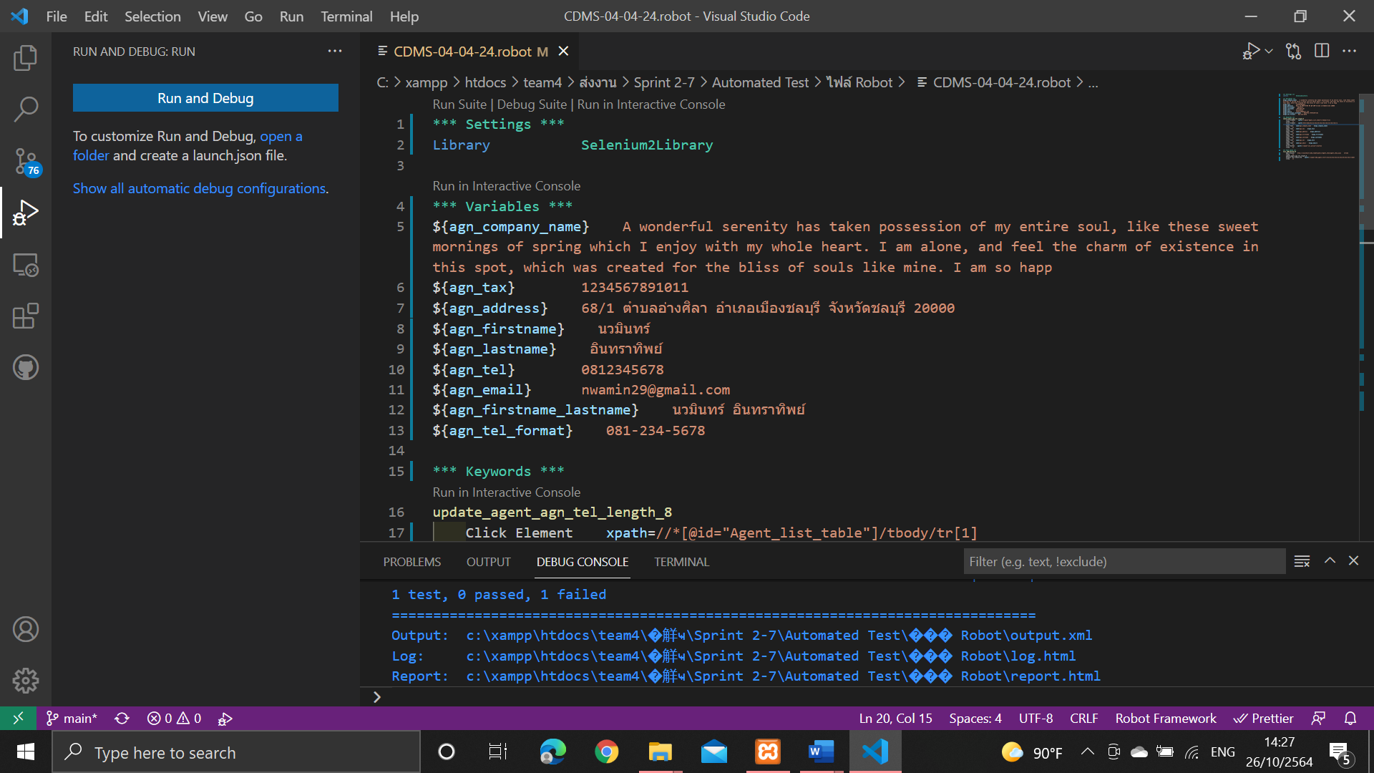

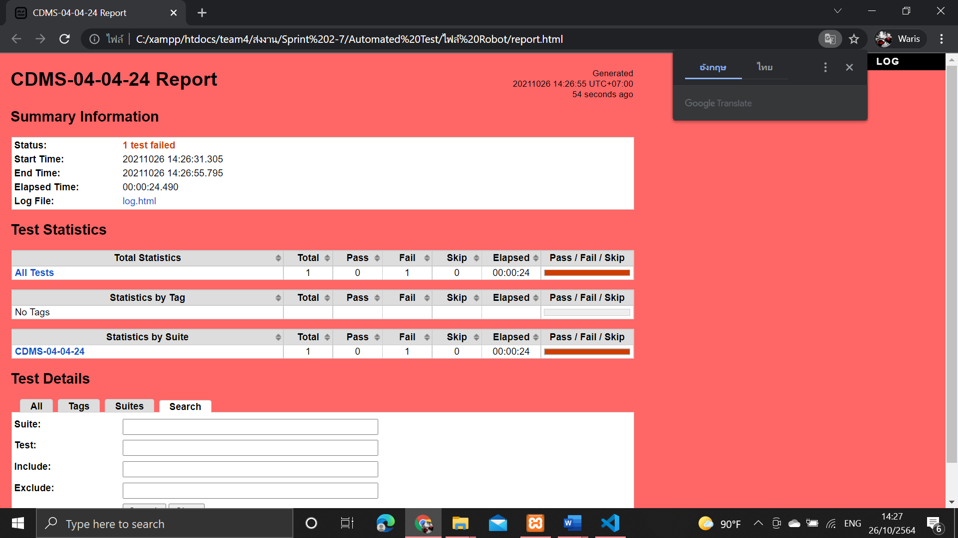

ตารางที่ ค-4-4-25 Test Script ของมอดูลเอเย่นต์ Test Scenario แก้ไขข้อมูลเอเย่นต์กรณีทดสอบ CDMS-04-04-25

|  |  |  |  |  |  |  |  |
| --- | --- | --- | --- | --- | --- | --- | --- |
| **Module ID** | | CDMS-04 | **Module Title** | เอเย่นต์ | | | |
| **Test Scenario ID** | | CDMS-04-04 | **Test Scenario Title** | แก้ไขข้อมูลเอเย่นต์ | | **Type Test** | Integration Test |
| **Test Case ID** | | CDMS-04-04-25 | **Test Case Title** | แก้ไขข้อมูลเอเย่นต์ กรณีกรอกชื่อจริงความยาว 255 ตัวอักษร(update_agent_agn_firstname_length_255) | | | |
| **Created By** | | นายเบญจพล กสิกิจวสุนธรา | **Tested By** | นางสาววริศรา ฤทธิศร | | **Date Test** | 26 ต.ค 2564 |
| **Pre-Conditions** | | - | | | | | |
| **No.** | **Test Step** | | **Test Data** | **Expected Results** | **Actual Results** | **Status Test** | **Comment** |
| 1 | เข้าเว็บเบราว์เซอร์ Google Chrome | | - | สามารถเปิดโปรแกรมเว็บเบราว์เซอร์ได้ | สามารถเปิดโปรแกรมเว็บเบราว์เซอร์ได้ | ✓ผ่าน   ไม่ผ่าน |  |
| 2 | เข้าไปที่ URL ของระบบจัดการตู้คอนเทนเนอร์ | | URL: http://localhost/ code_team4/public/ Dashboard/ dashboard_show | แสดงหน้าจอแดชบอร์ด | แสดงหน้าจอแดชบอร์ด | ✓ผ่าน   ไม่ผ่าน |  |

# ตารางที่ ค-4-4-25 Test Script ของมอดูลเอเย่นต์ Test Scenario แก้ไขข้อมูลเอเย่นต์กรณีทดสอบ CDMS-04-04-25 (2)

|  |  |  |  |  |  |  |
| --- | --- | --- | --- | --- | --- | --- |
| **Test Case ID** | CDMS-04-04-25 | **Test Case Title** | แก้ไขข้อมูลเอเย่นต์ กรณีกรอกชื่อจริงความยาว 255 ตัวอักษร(update_agent_agn_firstname_length_255) | | | |
| 3 | กดเมนู “ข้อมูลเอเย่นต์” | - | แสดงหน้าจอดูรายชื่อเอเย่นต์ | แสดงหน้าจอดูรายชื่อเอเย่นต์ | ✓ผ่าน   ไม่ผ่าน |  |
| 4 | กดปุ่ม “แก้ไขข้อมูลเอเย่นต์” | - | แสดงหน้าจอแก้ไขข้อมูลเอเย่นต์ | แสดงหน้าจอแก้ไขข้อมูลเอเย่นต์ | ✓ผ่าน   ไม่ผ่าน |  |
| 5 | กรอกข้อมูลเอเย่นต์ | บริษัท : ร่ำรวย จำกัด  ที่ตั้งบริษัท : 111/1 ต.แสนสุข อ.เมืองชลบุรี จ.ชลบุรี  หมายเลขผู้เสียภาษี : 1234567890123  ชื่อจริง : A wonderful serenity has taken possession of my entire soul, like these sweet mornings of spring which I enjoy with my whole heart. I am | - | - | ✓ผ่าน  ไม่ผ่าน |  |

# ตารางที่ ค-4-4-25 Test Script ของมอดูลเอเย่นต์ Test Scenario แก้ไขข้อมูลเอเย่นต์กรณีทดสอบ CDMS-04-04-25 (3)

|  |  |  |  |  |  |  |
| --- | --- | --- | --- | --- | --- | --- |
| **Test Case ID** | CDMS-04-04-25 | **Test Case Title** | แก้ไขข้อมูลเอเย่นต์ กรณีกรอกชื่อจริงความยาว 255 ตัวอักษร(update_agent_agn_firstname_length_255) | | | |
| 5 | กรอกข้อมูลเอเย่นต์ | alone, and feel the charm of existence in this spot, which was created for the bliss of souls like mine. I am so happy  นามสกุล : หมั่นเพียร  เบอร์ติดต่อ : 0812345678  อีเมล : kayan@gmail.com | - | - |  |  |
| 6 | กดปุ่ม “บันทึกการแก้ไข” | - | ระบบแก้ไขข้อมูลเอเย่นต์ในฐานข้อมูล และแสดงหน้าจอดูรายชื่อเอเย่นต์ | - |  ผ่าน  ✓ไม่ผ่าน | ระบบไม่สามารถทำการแก้ไขได้ |

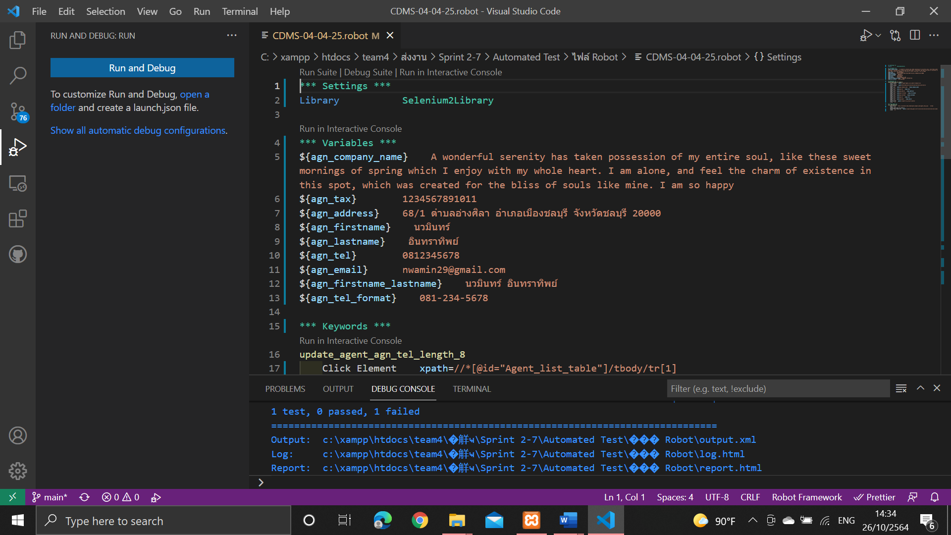

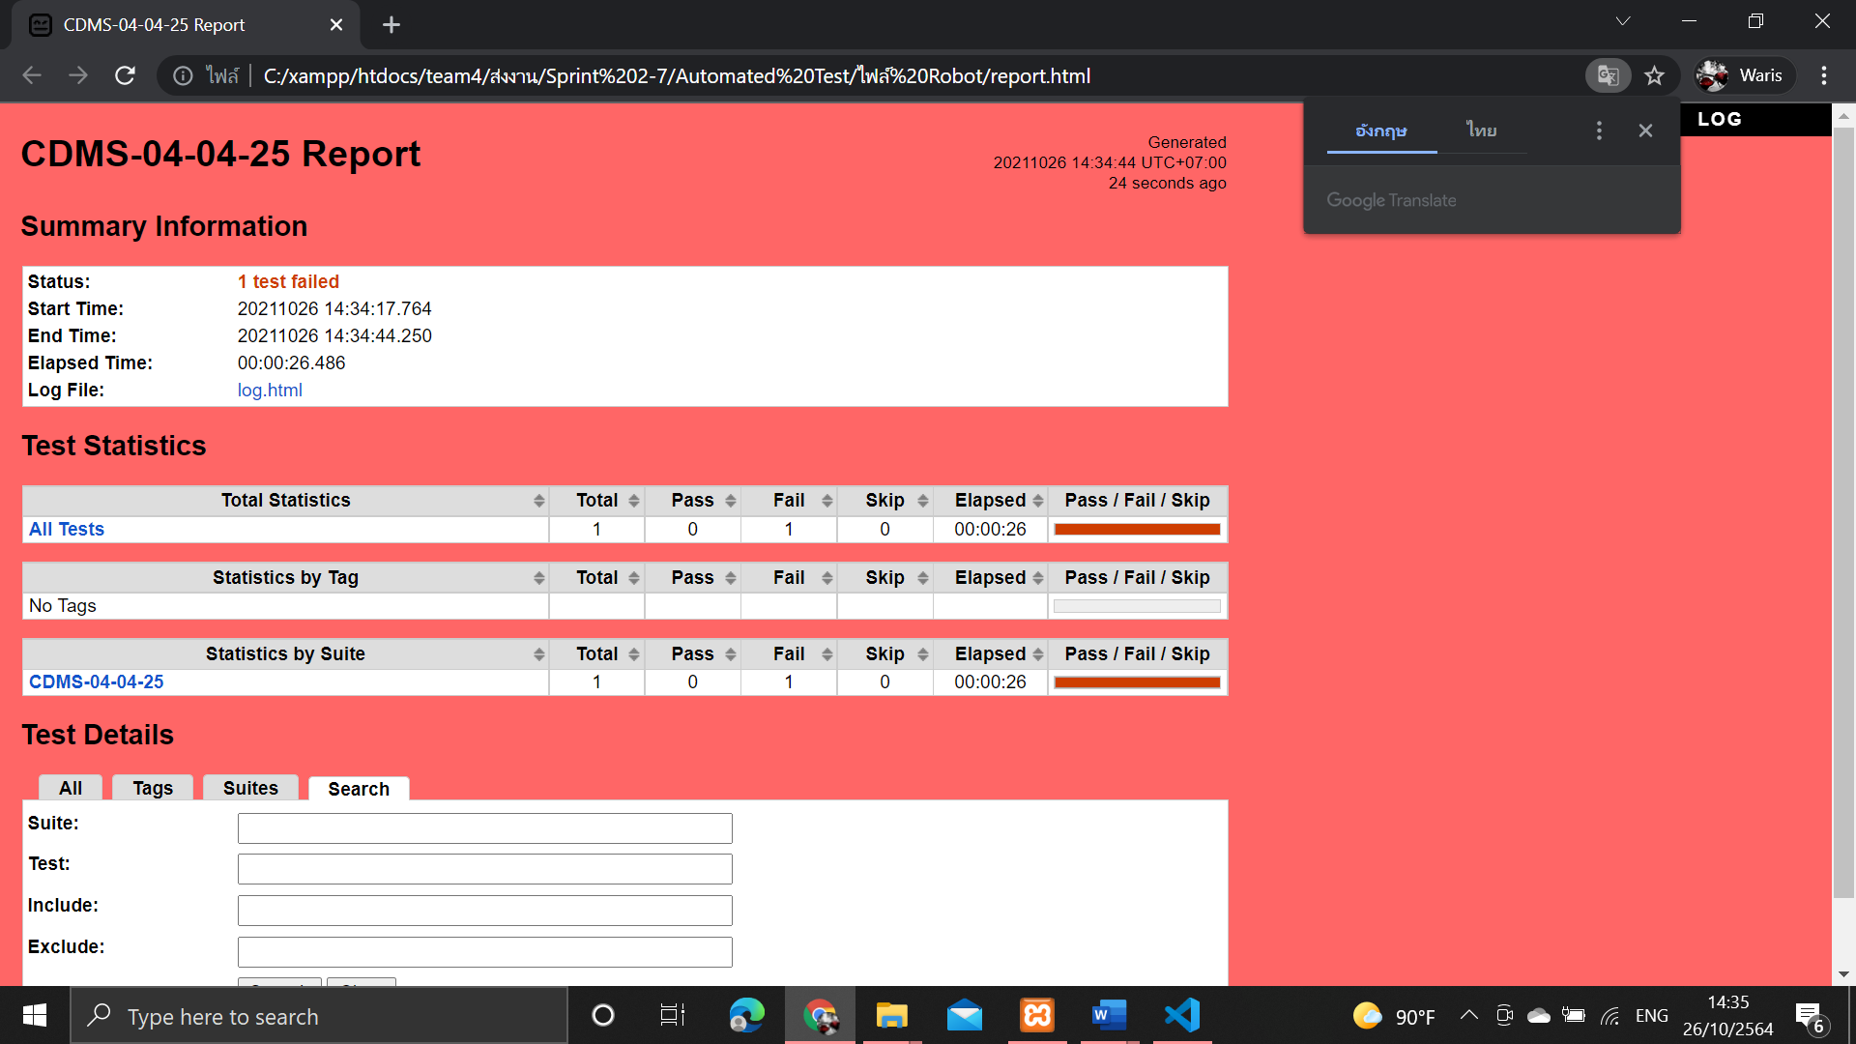

ตารางที่ ค-4-4-26 Test Script ของมอดูลเอเย่นต์ Test Scenario แก้ไขข้อมูลเอเย่นต์กรณีทดสอบ CDMS-04-04-26

|  |  |  |  |  |  |  |  |
| --- | --- | --- | --- | --- | --- | --- | --- |
| **Module ID** | | CDMS-04 | **Module Title** | เอเย่นต์ | | | |
| **Test Scenario ID** | | CDMS-04-04 | **Test Scenario Title** | แก้ไขข้อมูลเอเย่นต์ | | **Type Test** | Integration Test |
| **Test Case ID** | | CDMS-04-04-26 | **Test Case Title** | แก้ไขข้อมูลเอเย่นต์ กรณีกรอกชื่อจริงความยาว 256 ตัวอักษร(update_agent_agn_firstname_length_256) | | | |
| **Created By** | | นายเบญจพล กสิกิจวสุนธรา | **Tested By** | นางสาววริศรา ฤทธิศร | | **Date Test** | 26 ต.ค 2564 |
| **Pre-Conditions** | | - | | | | | |
| **No.** | **Test Step** | | **Test Data** | **Expected Results** | **Actual Results** | **Status Test** | **Comment** |
| 1 | เข้าเว็บเบราว์เซอร์ Google Chrome | | - | สามารถเปิดโปรแกรมเว็บเบราว์เซอร์ได้ | สามารถเปิดโปรแกรมเว็บเบราว์เซอร์ได้ | ✓ผ่าน   ไม่ผ่าน |  |
| 2 | เข้าไปที่ URL ของระบบจัดการตู้คอนเทนเนอร์ | | URL: http://localhost/ code_team4/public/ Dashboard/ dashboard_show | แสดงหน้าจอแดชบอร์ด | แสดงหน้าจอแดชบอร์ด | ✓ผ่าน   ไม่ผ่าน |  |

# ตารางที่ ค-4-4-26 Test Script ของมอดูลเอเย่นต์ Test Scenario แก้ไขข้อมูลเอเย่นต์กรณีทดสอบ CDMS-04-04-26 (2)

|  |  |  |  |  |  |  |
| --- | --- | --- | --- | --- | --- | --- |
| **Test Case ID** | CDMS-04-04-26 | **Test Case Title** | แก้ไขข้อมูลเอเย่นต์ กรณีกรอกชื่อจริงความยาว 256 ตัวอักษร(update_agent_agn_firstname_length_256) | | | |
| 3 | กดเมนู “ข้อมูลเอเย่นต์” | - | แสดงหน้าจอดูรายชื่อเอเย่นต์ | แสดงหน้าจอดูรายชื่อเอเย่นต์ | ✓ผ่าน   ไม่ผ่าน |  |
| 4 | กดปุ่ม “แก้ไขข้อมูลเอเย่นต์” | - | แสดงหน้าจอแก้ไขข้อมูลเอเย่นต์ | แสดงหน้าจอแก้ไขข้อมูลเอเย่นต์ | ✓ผ่าน   ไม่ผ่าน |  |
| 5 | กรอกข้อมูลเอเย่นต์ | บริษัท : ร่ำรวย จำกัด  ที่ตั้งบริษัท : 111/1 ต.แสนสุข อ.เมืองชลบุรี จ.ชลบุรี  หมายเลขผู้เสียภาษี : 1234567890123  ชื่อจริง : A wonderful serenity has taken possession of my entire soul, like these sweet mornings of spring which I enjoy with my whole heart. I am | - | - | ✓ผ่าน   ไม่ผ่าน |  |

# ตารางที่ ค-4-4-26 Test Script ของมอดูลเอเย่นต์ Test Scenario แก้ไขข้อมูลเอเย่นต์กรณีทดสอบ CDMS-04-04-26 (3)

|  |  |  |  |  |  |  |
| --- | --- | --- | --- | --- | --- | --- |
| **Test Case ID** | CDMS-04-04-26 | **Test Case Title** | แก้ไขข้อมูลเอเย่นต์ กรณีกรอกชื่อจริงความยาว 256 ตัวอักษร(update_agent_agn_firstname_length_256) | | | |
| 5 | กรอกข้อมูลเอเย่นต์ | alone, and feel the charm of existence in this spot, which was created for the bliss of souls like mine. I am so happyu  นามสกุล : หมั่นเพียร  เบอร์ติดต่อ : 0812345678  อีเมล : kayan@gmail.com | - | - |  |  |
| 6 | กดปุ่ม “บันทึกการแก้ไข” | - | แจ้งเตือนต้องกรอกชื่อจริง ไม่เกิน 255 ตัว | - |  ผ่าน  ✓ไม่ผ่าน | ไม่สามารถบันทึกการแก้ไขได้ |

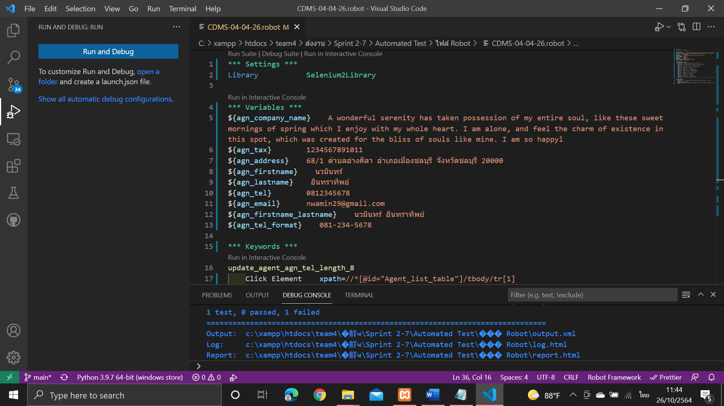

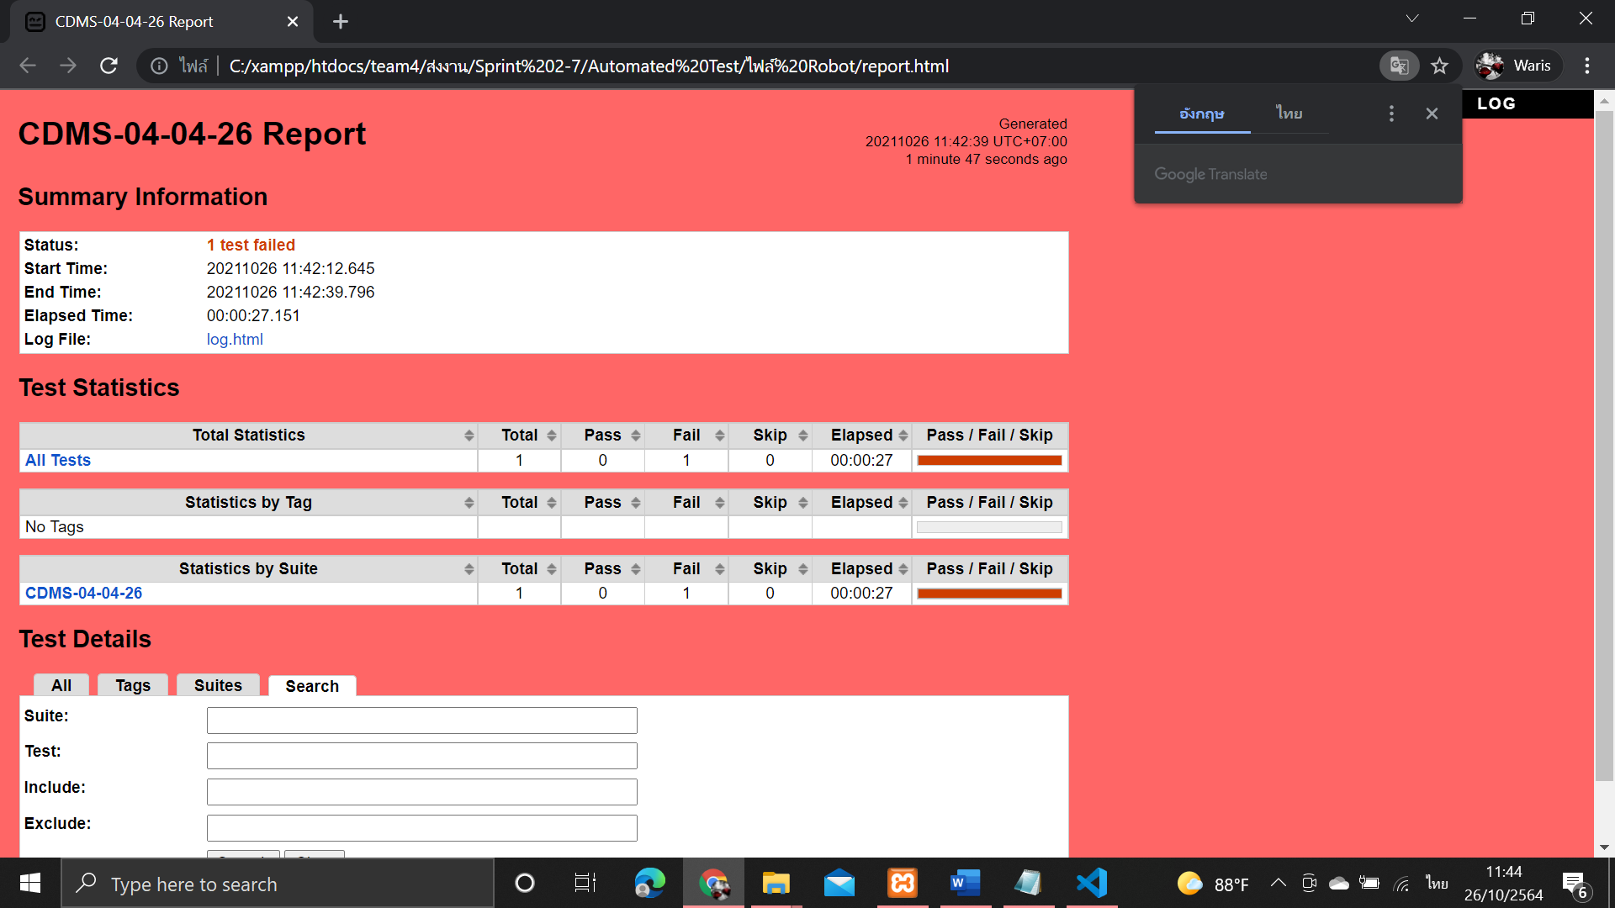

ตารางที่ ค-4-4-27 Test Script ของมอดูลเอเย่นต์ Test Scenario แก้ไขข้อมูลเอเย่นต์กรณีทดสอบ CDMS-04-04-27

|  |  |  |  |  |  |  |  |
| --- | --- | --- | --- | --- | --- | --- | --- |
| **Module ID** | | CDMS-04 | **Module Title** | เอเย่นต์ | | | |
| **Test Scenario ID** | | CDMS-04-04 | **Test Scenario Title** | แก้ไขข้อมูลเอเย่นต์ | | **Type Test** | Integration Test |
| **Test Case ID** | | CDMS-04-04-27 | **Test Case Title** | แก้ไขข้อมูลเอเย่นต์ กรณีกรอกนามสกุลมีตัวเลข(update_agent_wrong_agn_lastname_format) | | | |
| **Created By** | | นายเบญจพล กสิกิจวสุนธรา | **Tested By** | นางสาววริศรา ฤทธิศร | | **Date Test** | 26 ต.ค 2564 |
| **Pre-Conditions** | | - | | | | | |
| **No.** | **Test Step** | | **Test Data** | **Expected Results** | **Actual Results** | **Status Test** | **Comment** |
| 1 | เข้าเว็บเบราว์เซอร์ Google Chrome | | - | สามารถเปิดโปรแกรมเว็บเบราว์เซอร์ได้ | สามารถเปิดโปรแกรมเว็บเบราว์เซอร์ได้ | ✓ผ่าน   ไม่ผ่าน |  |
| 2 | เข้าไปที่ URL ของระบบจัดการตู้คอนเทนเนอร์ | | URL: http://localhost/ code_team4/public/ Dashboard/ dashboard_show | แสดงหน้าจอแดชบอร์ด | แสดงหน้าจอแดชบอร์ด | ✓ผ่าน   ไม่ผ่าน |  |

# ตารางที่ ค-4-4-27 Test Script ของมอดูลเอเย่นต์ Test Scenario แก้ไขข้อมูลเอเย่นต์กรณีทดสอบ CDMS-04-04-27 (2)

|  |  |  |  |  |  |  |
| --- | --- | --- | --- | --- | --- | --- |
| **Test Case ID** | CDMS-04-04-27 | **Test Case Title** | แก้ไขข้อมูลเอเย่นต์ กรณีกรอกนามสกุลมีตัวเลข(update_agent_wrong_agn_lastname_format) | | | |
| 3 | กดเมนู “ข้อมูลเอเย่นต์” | - | แสดงหน้าจอดูรายชื่อเอเย่นต์ | แสดงหน้าจอดูรายชื่อเอเย่นต์ | ✓ผ่าน   ไม่ผ่าน |  |
| 4 | กดปุ่ม “แก้ไขข้อมูลเอเย่นต์” | - | แสดงหน้าจอแก้ไขข้อมูลเอเย่นต์ | แสดงหน้าจอแก้ไขข้อมูลเอเย่นต์ | ✓ผ่าน   ไม่ผ่าน |  |
| 5 | กรอกข้อมูลเอเย่นต์ | บริษัท : ร่ำรวย จำกัด  ที่ตั้งบริษัท : 111/1 ต.แสนสุข อ.เมืองชลบุรี จ.ชลบุรี  หมายเลขผู้เสียภาษี : 1234567890123  ชื่อจริง : ขยัน  นามสกุล : 1234  เบอร์ติดต่อ : 0812345678  อีเมล : kayan@gmail.com | - | - |  ผ่าน  ✓ไม่ผ่าน | ระบบแจ้งเตือนการกรอกให้ถูกต้อง |

# ตารางที่ ค-4-4-27 Test Script ของมอดูลเอเย่นต์ Test Scenario แก้ไขข้อมูลเอเย่นต์กรณีทดสอบ CDMS-04-04-27 (3)

|  |  |  |  |  |  |  |
| --- | --- | --- | --- | --- | --- | --- |
| **Test Case ID** | CDMS-04-04-27 | **Test Case Title** | แก้ไขข้อมูลเอเย่นต์ กรณีกรอกนามสกุลมีตัวเลข(update_agent_wrong_agn_lastname_format) | | | |
| 6 | กดปุ่ม “บันทึกการแก้ไข” | - | แจ้งเตือนกรอกนามสกุลผิดรูปแบบ | - |  ผ่าน  ✓ไม่ผ่าน | ระบบแจ้งเตือนการกรอกให้ถูกต้อง |

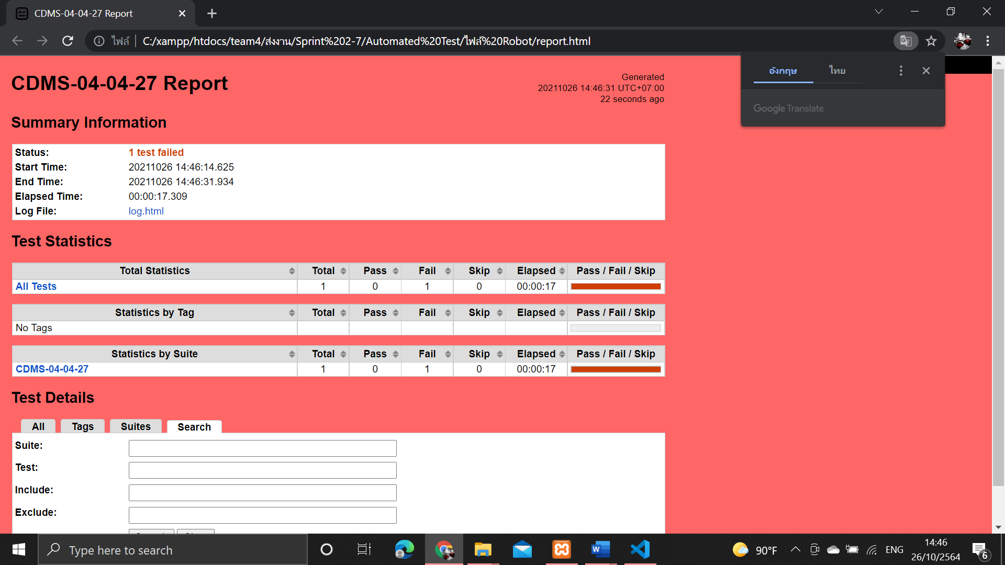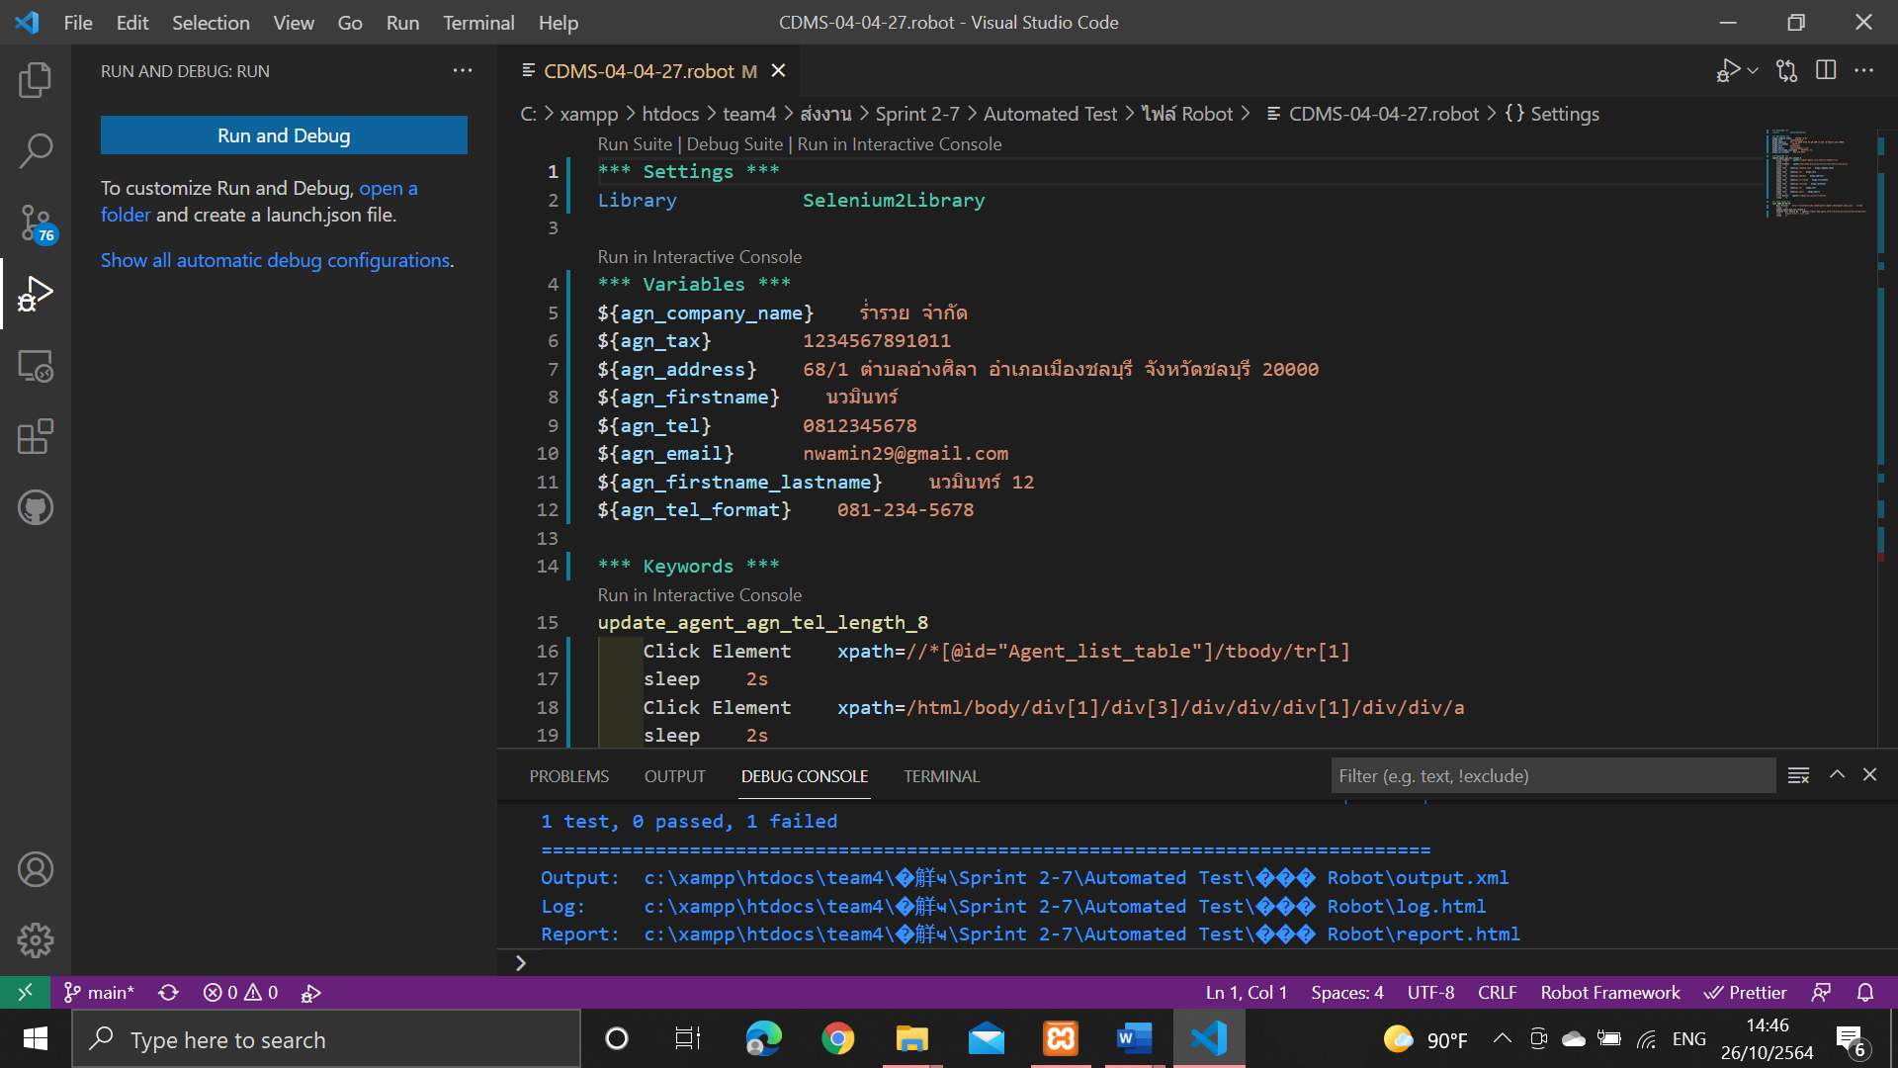

ตารางที่ ค-4-4-28 Test Script ของมอดูลเอเย่นต์ Test Scenario แก้ไขข้อมูลเอเย่นต์กรณีทดสอบ CDMS-04-04-28

|  |  |  |  |  |  |  |  |
| --- | --- | --- | --- | --- | --- | --- | --- |
| **Module ID** | | CDMS-04 | **Module Title** | เอเย่นต์ | | | |
| **Test Scenario ID** | | CDMS-04-04 | **Test Scenario Title** | แก้ไขข้อมูลเอเย่นต์ | | **Type Test** | Integration Test |
| **Test Case ID** | | CDMS-04-04-28 | **Test Case Title** | แก้ไขข้อมูลเอเย่นต์ กรณีกรอกนามสกุลความยาว 0 ตัวอักษร(update_agent_agn_lastname_length_0) | | | |
| **Created By** | | นายเบญจพล กสิกิจวสุนธรา | **Tested By** | นางสาววริศรา ฤทธิศร | | **Date Test** | 26 ต.ค 2564 |
| **Pre-Conditions** | | - | | | | | |
| **No.** | **Test Step** | | **Test Data** | **Expected Results** | **Actual Results** | **Status Test** | **Comment** |
| 1 | เข้าเว็บเบราว์เซอร์ Google Chrome | | - | สามารถเปิดโปรแกรมเว็บเบราว์เซอร์ได้ | สามารถเปิดโปรแกรมเว็บเบราว์เซอร์ได้ | ✓ผ่าน   ไม่ผ่าน |  |
| 2 | เข้าไปที่ URL ของระบบจัดการตู้คอนเทนเนอร์ | | URL: http://localhost/ code_team4/public/ Dashboard/ dashboard_show | แสดงหน้าจอแดชบอร์ด | แสดงหน้าจอแดชบอร์ด | ✓ผ่าน   ไม่ผ่าน |  |

# ตารางที่ ค-4-4-28 Test Script ของมอดูลเอเย่นต์ Test Scenario แก้ไขข้อมูลเอเย่นต์กรณีทดสอบ CDMS-04-04-28 (ต่อ)

|  |  |  |  |  |  |  |
| --- | --- | --- | --- | --- | --- | --- |
| **Test Case ID** | CDMS-04-04-28 | **Test Case Title** | แก้ไขข้อมูลเอเย่นต์ กรณีกรอกนามสกุลความยาว 0 ตัวอักษร(update_agent_agn_lastname_length_0) | | | |
| 3 | กดเมนู “ข้อมูลเอเย่นต์” | - | แสดงหน้าจอดูรายชื่อเอเย่นต์ | แสดงหน้าจอดูรายชื่อเอเย่นต์ | ✓ผ่าน   ไม่ผ่าน |  |
| 4 | กดปุ่ม “แก้ไขข้อมูลเอเย่นต์” | - | แสดงหน้าจอแก้ไขข้อมูลเอเย่นต์ | แสดงหน้าจอแก้ไขข้อมูลเอเย่นต์ | ✓ผ่าน   ไม่ผ่าน |  |
| 5 | กรอกข้อมูลเอเย่นต์ | บริษัท : ร่ำรวย จำกัด  ที่ตั้งบริษัท : 111/1 ต.แสนสุข อ.เมืองชลบุรี จ.ชลบุรี  หมายเลขผู้เสียภาษี : 1234567890123  ชื่อจริง : ขยัน  นามสกุล :  เบอร์ติดต่อ : 0812345678  อีเมล : kayan@gmail.com | - |  |  ผ่าน  ✓ไม่ผ่าน |  |
| 6 | กดปุ่ม “บันทึกการแก้ไข” | - | แจ้งเตือนให้กรอกนามสกุล | แจ้งเตือนให้กรอกนามสกุล | ✓ผ่าน   ไม่ผ่าน |  |

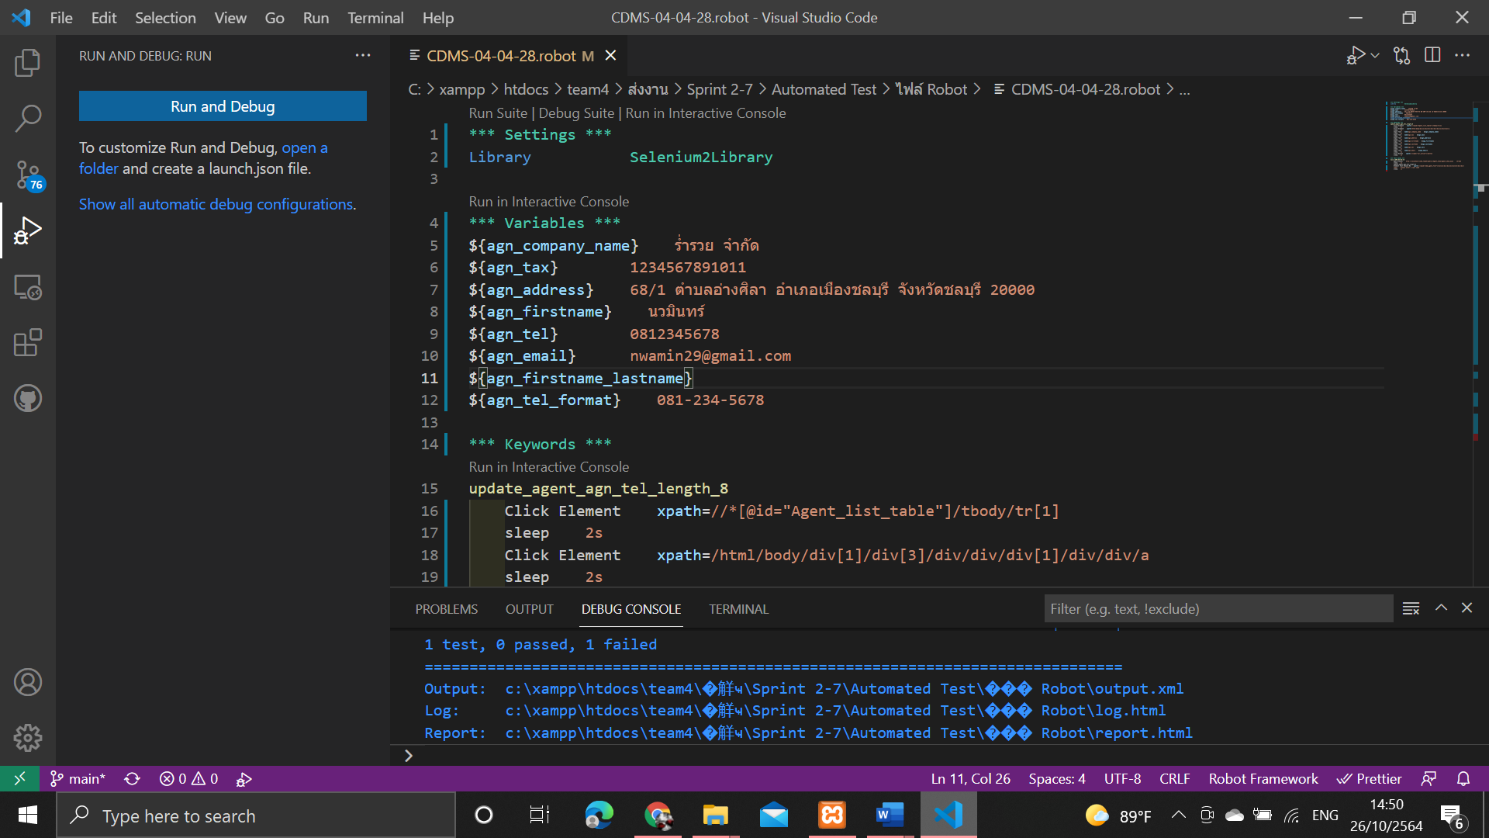

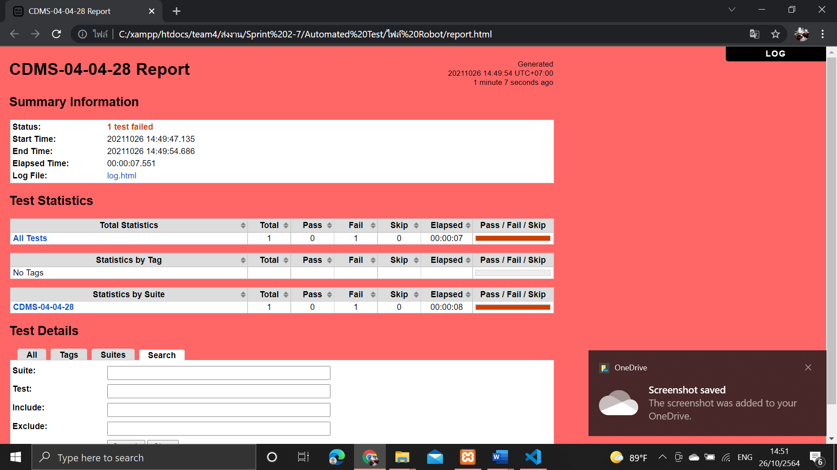

ตารางที่ ค-4-4-29 Test Script ของมอดูลเอเย่นต์ Test Scenario แก้ไขข้อมูลเอเย่นต์กรณีทดสอบ CDMS-04-04-29

|  |  |  |  |  |  |  |  |
| --- | --- | --- | --- | --- | --- | --- | --- |
| **Module ID** | | CDMS-04 | **Module Title** | เอเย่นต์ | | | |
| **Test Scenario ID** | | CDMS-04-04 | **Test Scenario Title** | แก้ไขข้อมูลเอเย่นต์ | | **Type Test** | Integration Test |
| **Test Case ID** | | CDMS-04-04-29 | **Test Case Title** | แก้ไขข้อมูลเอเย่นต์ กรณีกรอกนามสกุลความยาว 1 ตัวอักษร(update_agent_agn_lastname_length_1) | | | |
| **Created By** | | นายเบญจพล กสิกิจวสุนธรา | **Tested By** | นางสาววริศรา ฤทธิศร | | **Date Test** | 26 ต.ค 2564 |
| **Pre-Conditions** | | - | | | | | |
| **No.** | **Test Step** | | **Test Data** | **Expected Results** | **Actual Results** | **Status Test** | **Comment** |
| 1 | เข้าเว็บเบราว์เซอร์ Google Chrome | | - | สามารถเปิดโปรแกรมเว็บเบราว์เซอร์ได้ | สามารถเปิดโปรแกรมเว็บเบราว์เซอร์ได้ | ✓ผ่าน   ไม่ผ่าน |  |
| 2 | เข้าไปที่ URL ของระบบจัดการตู้คอนเทนเนอร์ | | URL: http://localhost/ code_team4/public/ Dashboard/ dashboard_show | แสดงหน้าจอแดชบอร์ด | แสดงหน้าจอแดชบอร์ด | ✓ผ่าน   ไม่ผ่าน |  |

# ตารางที่ ค-4-4-29 Test Script ของมอดูลเอเย่นต์ Test Scenario แก้ไขข้อมูลเอเย่นต์กรณีทดสอบ CDMS-04-04-29 (2)

|  |  |  |  |  |  |  |
| --- | --- | --- | --- | --- | --- | --- |
| **Test Case ID** | CDMS-04-04-29 | **Test Case Title** | แก้ไขข้อมูลเอเย่นต์ กรณีกรอกนามสกุลความยาว 1 ตัวอักษร(update_agent_agn_lastname_length_1) | | | |
| 3 | กดเมนู “ข้อมูลเอเย่นต์” | - | แสดงหน้าจอดูรายชื่อเอเย่นต์ | แสดงหน้าจอดูรายชื่อเอเย่นต์ | ✓ผ่าน   ไม่ผ่าน |  |
| 4 | กดปุ่ม “แก้ไขข้อมูลเอเย่นต์” | - | แสดงหน้าจอแก้ไขข้อมูลเอเย่นต์ | แสดงหน้าจอแก้ไขข้อมูลเอเย่นต์ | ✓ผ่าน   ไม่ผ่าน |  |
| 5 | กรอกข้อมูลเอเย่นต์ | บริษัท : ร่ำรวย จำกัด  ที่ตั้งบริษัท : 111/1 ต.แสนสุข อ.เมืองชลบุรี จ.ชลบุรี  หมายเลขผู้เสียภาษี : 1234567890123  ชื่อจริง : ขยัน  นามสกุล : ก  เบอร์ติดต่อ : 0812345678  อีเมล : kayan@gmail.com | - | - |  ผ่าน  ✓ไม่ผ่าน |  |

# ตารางที่ ค-4-4-29 Test Script ของมอดูลเอเย่นต์ Test Scenario แก้ไขข้อมูลเอเย่นต์กรณีทดสอบ CDMS-04-04-29 (3)

|  |  |  |  |  |  |  |
| --- | --- | --- | --- | --- | --- | --- |
| **Test Case ID** | CDMS-04-04-29 | **Test Case Title** | แก้ไขข้อมูลเอเย่นต์ กรณีกรอกนามสกุลความยาว 1 ตัวอักษร(update_agent_agn_lastname_length_1) | | | |
| 6 | กดปุ่ม “บันทึกการแก้ไข” | - | ระบบแก้ไขข้อมูลเอเย่นต์ในฐานข้อมูล และแสดงหน้าจอดูรายชื่อเอเย่นต์ | - |  ผ่าน  ✓ไม่ผ่าน |  |

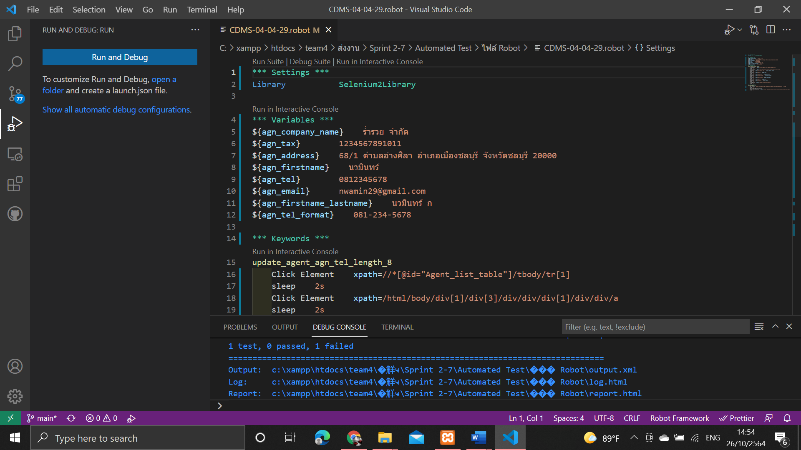

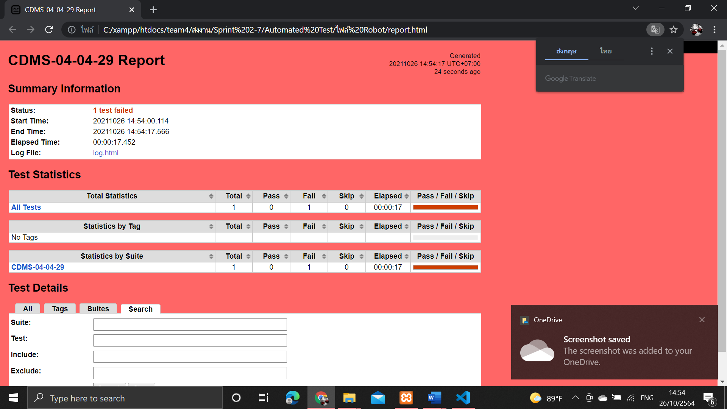

ตารางที่ ค-4-4-30 Test Script ของมอดูลเอเย่นต์ Test Scenario แก้ไขข้อมูลเอเย่นต์กรณีทดสอบ CDMS-04-04-30

|  |  |  |  |  |  |  |  |
| --- | --- | --- | --- | --- | --- | --- | --- |
| **Module ID** | | CDMS-04 | **Module Title** | เอเย่นต์ | | | |
| **Test Scenario ID** | | CDMS-04-04 | **Test Scenario Title** | แก้ไขข้อมูลเอเย่นต์ | | **Type Test** | Integration Test |
| **Test Case ID** | | CDMS-04-04-30 | **Test Case Title** | แก้ไขข้อมูลเอเย่นต์ กรณีกรอกนามสกุลความยาว 2 ตัวอักษร(update_agent_agn_lastname_length_2) | | | |
| **Created By** | | นายเบญจพล กสิกิจวสุนธรา | **Tested By** | นางสาววริศรา ฤทธิศร | | **Date Test** | 26 ต.ค 2564 |
| **Pre-Conditions** | | - | | | | | |
| **No.** | **Test Step** | | **Test Data** | **Expected Results** | **Actual Results** | **Status Test** | **Comment** |
| 1 | เข้าเว็บเบราว์เซอร์ Google Chrome | | - | สามารถเปิดโปรแกรมเว็บเบราว์เซอร์ได้ | สามารถเปิดโปรแกรมเว็บเบราว์เซอร์ได้ | ✓ผ่าน   ไม่ผ่าน |  |
| 2 | เข้าไปที่ URL ของระบบจัดการตู้คอนเทนเนอร์ | | URL: http://localhost/ code_team4/public/ Dashboard/ dashboard_show | แสดงหน้าจอแดชบอร์ด | แสดงหน้าจอแดชบอร์ด | ✓ผ่าน   ไม่ผ่าน |  |

ตารางที่ ค-4-4-30 Test Script ของมอดูลเอเย่นต์ Test Scenario แก้ไขข้อมูลเอเย่นต์กรณีทดสอบ CDMS-04-04-30 (ต่อ)

|  |  |  |  |  |  |  |
| --- | --- | --- | --- | --- | --- | --- |
| **Test Case ID** | CDMS-04-04-30 | **Test Case Title** | แก้ไขข้อมูลเอเย่นต์ กรณีกรอกนามสกุลความยาว 2 ตัวอักษร(update_agent_agn_lastname_length_2) | | | |
| 3 | กดเมนู “ข้อมูลเอเย่นต์” | - | แสดงหน้าจอดูรายชื่อเอเย่นต์ | แสดงหน้าจอดูรายชื่อเอเย่นต์ | ✓ผ่าน   ไม่ผ่าน |  |
| 4 | กดปุ่ม “แก้ไขข้อมูลเอเย่นต์” | - | แสดงหน้าจอแก้ไขข้อมูลเอเย่นต์ | แสดงหน้าจอแก้ไขข้อมูลเอเย่นต์ | ✓ผ่าน   ไม่ผ่าน |  |
| 5 | กรอกข้อมูลเอเย่นต์ | บริษัท : ร่ำรวย จำกัด  ที่ตั้งบริษัท : 111/1 ต.แสนสุข อ.เมืองชลบุรี จ.ชลบุรี  หมายเลขผู้เสียภาษี : 1234567890123  ชื่อจริง : ขยัน  นามสกุล : กข  เบอร์ติดต่อ : 0812345678  อีเมล : kayan@gmail.com | - | - | ✓ผ่าน   ไม่ผ่าน |  |

ตารางที่ ค-4-4-30 Test Script ของมอดูลเอเย่นต์ Test Scenario แก้ไขข้อมูลเอเย่นต์กรณีทดสอบ CDMS-04-04-30 (2)

|  |  |  |  |  |  |  |
| --- | --- | --- | --- | --- | --- | --- |
| **Test Case ID** | CDMS-04-04-30 | **Test Case Title** | แก้ไขข้อมูลเอเย่นต์ กรณีกรอกนามสกุลความยาว 2 ตัวอักษร(update_agent_agn_lastname_length_2) | | | |
| 6 | กดปุ่ม “บันทึกการแก้ไข” | - | ระบบแก้ไขข้อมูลเอเย่นต์ในฐานข้อมูล และแสดงหน้าจอดูรายชื่อเอเย่นต์ | ระบบแก้ไขข้อมูลเอเย่นต์ในฐานข้อมูล และแสดงหน้าจอดูรายชื่อเอเย่นต์ | ✓ผ่าน   ไม่ผ่าน |  |

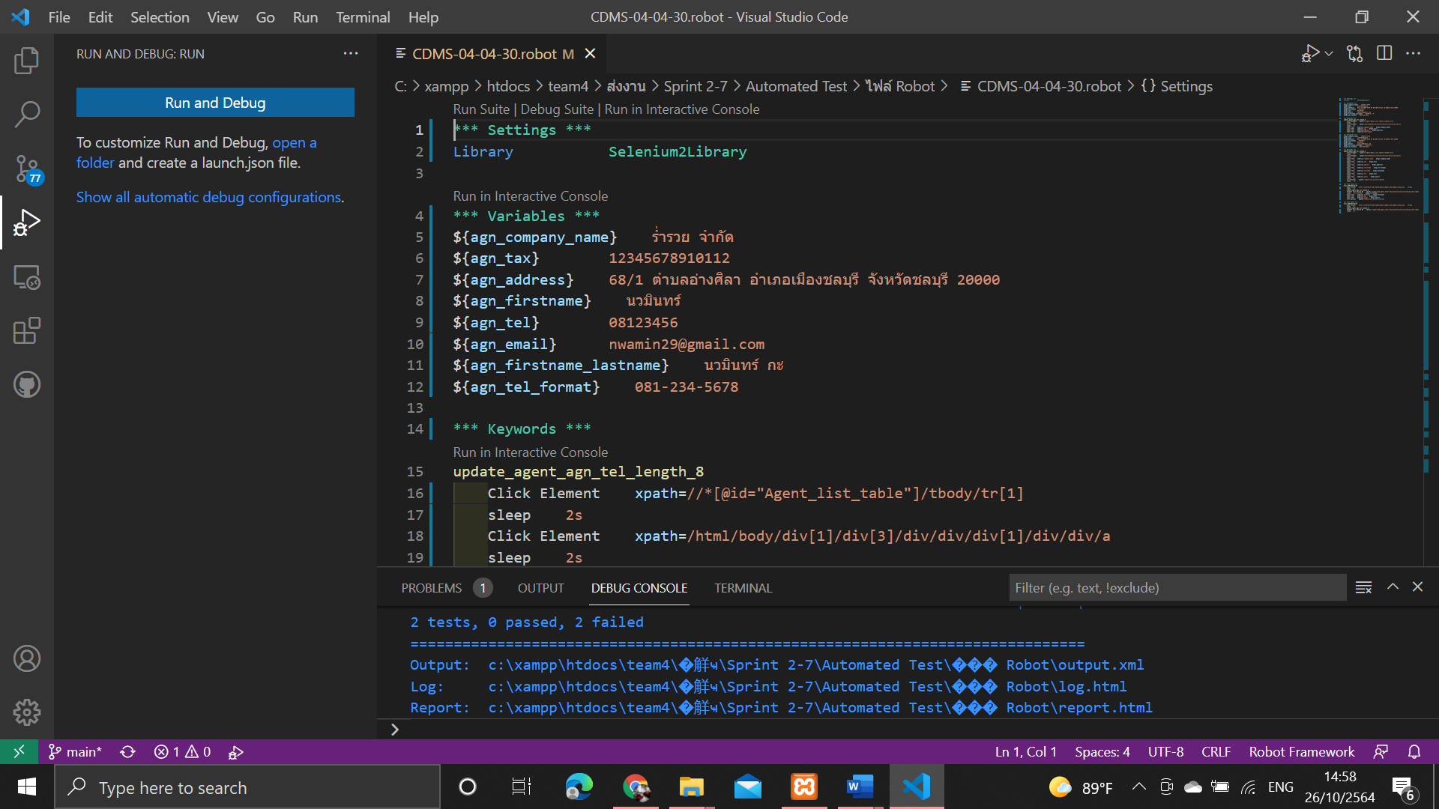

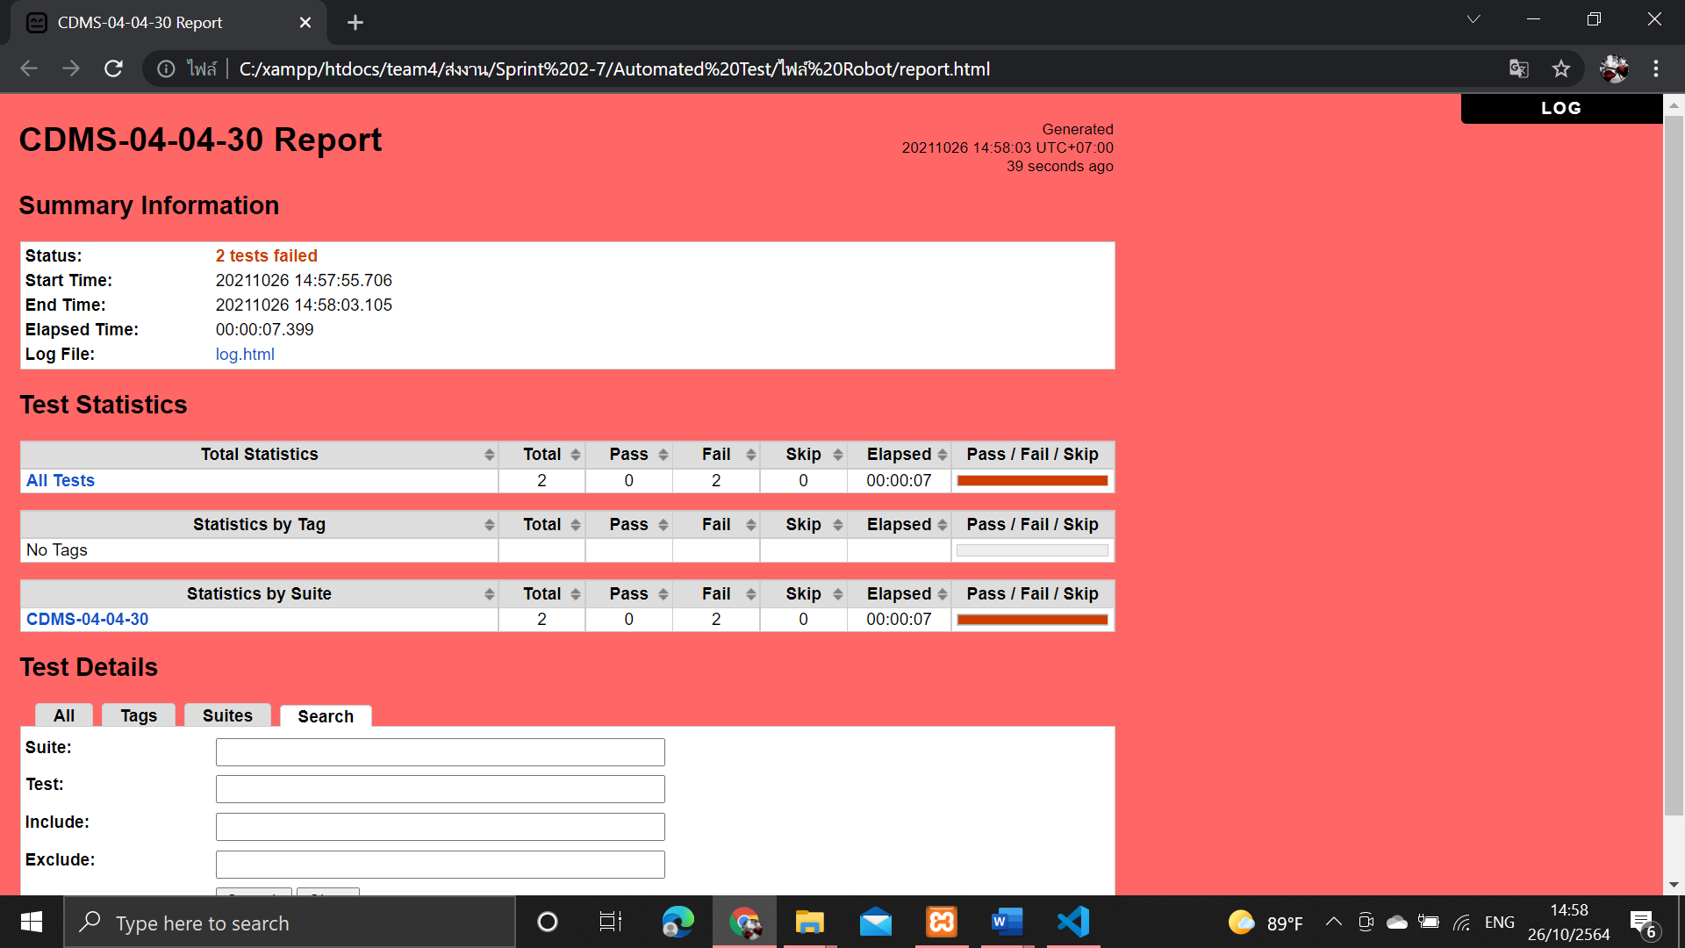

ตารางที่ ค-4-4-31 Test Script ของมอดูลเอเย่นต์ Test Scenario แก้ไขข้อมูลเอเย่นต์กรณีทดสอบ CDMS-04-04-31

|  |  |  |  |  |  |  |  |
| --- | --- | --- | --- | --- | --- | --- | --- |
| **Module ID** | | CDMS-04 | **Module Title** | เอเย่นต์ | | | |
| **Test Scenario ID** | | CDMS-04-04 | **Test Scenario Title** | เอเย่นต์ | | **Type Test** | Integration Test |
| **Test Case ID** | | CDMS-04-04-31 | **Test Case Title** | แก้ไขข้อมูลเอเย่นต์ กรณีกรอกนามสกุลความยาว 254 ตัวอักษร(update_agent_agn_lastname_length_254) | | | |
| **Created By** | | นางสาวปรีชญา ชูศรีทอง | **Tested By** | นางสาววริศรา ฤทธิศร | | **Date Test** | 26 ต.ค 2564 |
| **Pre-Conditions** | | - | | | | | |
| **No.** | **Test Step** | | **Test Data** | **Expected Results** | **Actual Results** | **Status Test** | **Comment** |
| 1 | เข้าเว็บเบราว์เซอร์ Google Chrome | | - | สามารถเปิดโปรแกรมเว็บเบราว์เซอร์ได้ | สามารถเปิดโปรแกรมเว็บเบราว์เซอร์ได้ | ✓ผ่าน   ไม่ผ่าน |  |
| 2 | เข้าไปที่ URL ของระบบจัดการตู้คอนเทนเนอร์ | | URL: http://localhost/ code_team4/public/ Dashboard/ dashboard_show | แสดงหน้าจอแดชบอร์ด | แสดงหน้าจอแดชบอร์ด | ✓ผ่าน   ไม่ผ่าน |  |

# ตารางที่ ค-4-4-31 Test Script ของมอดูลเอเย่นต์ Test Scenario แก้ไขข้อมูลเอเย่นต์ กรณีทดสอบ CDMS-04-04-31 (2)

|  |  |  |  |  |  |  |
| --- | --- | --- | --- | --- | --- | --- |
| **Test Case ID** | CDMS-04-04-31 | **Test Case Title** | แก้ไขข้อมูลเอเย่นต์ กรณีกรอกนามสกุลความยาว 254 ตัวอักษร(update_agent_agn_lastname_length_254) | | | |
| 3 | กดเมนู “ข้อมูลเอเย่นต์” | - | แสดงหน้าจอดูรายชื่อเอเย่นต์ | แสดงหน้าจอดูรายชื่อเอเย่นต์ | ✓ผ่าน   ไม่ผ่าน |  |
| 4 | กดปุ่ม “แก้ไขข้อมูลเอเย่นต์” | - | แสดงหน้าจอแก้ไขข้อมูลเอเย่นต์ | แสดงหน้าจอแก้ไขข้อมูลเอเย่นต์ | ✓ผ่าน   ไม่ผ่าน |  |
| 5 | กรอกข้อมูลเอเย่นต์ | บริษัท : ร่ำรวย จำกัด  ที่ตั้งบริษัท : 111/1 ต.แสนสุข อ.เมืองชลบุรี จ.ชลบุรี  หมายเลขผู้เสียภาษี : 1234567890123  ชื่อจริง : ขยัน  นามสกุล : A wonderful serenity has taken possession of my entire soul, like these sweet mornings of spring which I enjoy with my | - | - |  ผ่าน  ✓ไม่ผ่าน |  |

# ตารางที่ ค-4-4-31 Test Script ของมอดูลเอเย่นต์ Test Scenario แก้ไขข้อมูลเอเย่นต์ กรณีทดสอบ CDMS-04-04-31 (3)

|  |  |  |  |  |  |  |
| --- | --- | --- | --- | --- | --- | --- |
| **Test Case ID** | CDMS-04-04-31 | **Test Case Title** | แก้ไขข้อมูลเอเย่นต์ กรณีกรอกนามสกุลความยาว 254 ตัวอักษร(update_agent_agn_lastname_length_254) | | | |
| 5 | กรอกข้อมูลเอเย่นต์ | whole heart. I am alone, and feel the charm of existence in this spot, which was created for the bliss of souls like mine. I am so happ  เบอร์ติดต่อ : 0812345678  อีเมล : kayan@gmail.com | - | - |  |  |
| 6 | กดปุ่ม “บันทึกการแก้ไข” | - | ระบบแก้ไขข้อมูลเอเย่นต์ในฐานข้อมูล และแสดงหน้าจอดูรายชื่อเอเย่นต์ | - |  ผ่าน  ✓ไม่ผ่าน |  |

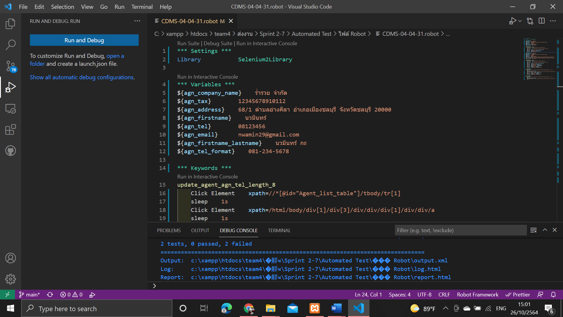

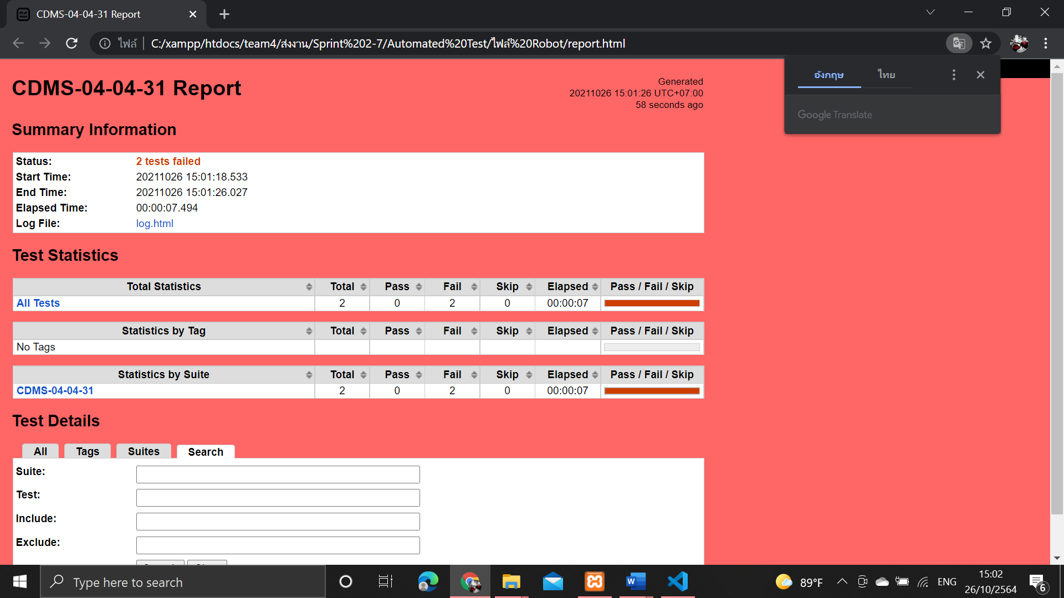

ตารางที่ ค-4-4-32 Test Script ของมอดูลเอเย่นต์ Test Scenario แก้ไขข้อมูลเอเย่นต์กรณีทดสอบ CDMS-04-04-32

|  |  |  |  |  |  |  |  |
| --- | --- | --- | --- | --- | --- | --- | --- |
| **Module ID** | | CDMS-04 | **Module Title** | เอเย่นต์ | | | |
| **Test Scenario ID** | | CDMS-04-04 | **Test Scenario Title** | เอเย่นต์ | | **Type Test** | Integration Test |
| **Test Case ID** | | CDMS-04-04-32 | **Test Case Title** | แก้ไขข้อมูลเอเย่นต์ กรณีกรอกนามสกุลความยาว 255 ตัวอักษร(update_agent_agn_lastname_length_255) | | | |
| **Created By** | | นางสาวปรีชญา ชูศรีทอง | **Tested By** | นางสาววริศรา ฤทธิศร | | **Date Test** | 26 ต.ค 2564 |
| **Pre-Conditions** | | - | | | | | |
| **No.** | **Test Step** | | **Test Data** | **Expected Results** | **Actual Results** | **Status Test** | **Comment** |
| 1 | เข้าเว็บเบราว์เซอร์ Google Chrome | | - | สามารถเปิดโปรแกรมเว็บเบราว์เซอร์ได้ | สามารถเปิดโปรแกรมเว็บเบราว์เซอร์ได้ | ✓ผ่าน   ไม่ผ่าน |  |
| 2 | เข้าไปที่ URL ของระบบจัดการตู้คอนเทนเนอร์ | | URL: http://localhost/ code_team4/public/ Dashboard/ dashboard_show | แสดงหน้าจอแดชบอร์ด | แสดงหน้าจอแดชบอร์ด | ✓ผ่าน   ไม่ผ่าน |  |

# ตารางที่ ค-4-4-32 Test Script ของมอดูลเอเย่นต์ Test Scenario แก้ไขข้อมูลเอเย่นต์ กรณีทดสอบ CDMS-04-04-32 (2)

|  |  |  |  |  |  |  |
| --- | --- | --- | --- | --- | --- | --- |
| **Test Case ID** | CDMS-04-04-32 | **Test Case Title** | แก้ไขข้อมูลเอเย่นต์ กรณีกรอกนามสกุลความยาว 255 ตัวอักษร(update_agent_agn_lastname_length_255) | | | |
| 3 | กดเมนู “ข้อมูลเอเย่นต์” | - | แสดงหน้าจอดูรายชื่อเอเย่นต์ | แสดงหน้าจอดูรายชื่อเอเย่นต์ | ✓ผ่าน   ไม่ผ่าน |  |
| 4 | กดปุ่ม “แก้ไขข้อมูลเอเย่นต์” | - | แสดงหน้าจอแก้ไขข้อมูลเอเย่นต์ | แสดงหน้าจอแก้ไขข้อมูลเอเย่นต์ | ✓ผ่าน   ไม่ผ่าน |  |
| 5 | กรอกข้อมูลเอเย่นต์ | บริษัท : ร่ำรวย จำกัด  ที่ตั้งบริษัท : 111/1 ต.แสนสุข อ.เมืองชลบุรี จ.ชลบุรี  หมายเลขผู้เสียภาษี : 1234567890123  ชื่อจริง : ขยัน  นามสกุล : A wonderful serenity has taken possession of my entire soul, like these sweet mornings of spring which I enjoy with my | - | - | ✓ผ่าน   ไม่ผ่าน |  |

# ตารางที่ ค-4-4-32 Test Script ของมอดูลเอเย่นต์ Test Scenario แก้ไขข้อมูลเอเย่นต์ กรณีทดสอบ CDMS-04-04-32 (3)

|  |  |  |  |  |  |  |
| --- | --- | --- | --- | --- | --- | --- |
| **Test Case ID** | CDMS-04-04-32 | **Test Case Title** | แก้ไขข้อมูลเอเย่นต์ กรณีกรอกนามสกุลความยาว 255 ตัวอักษร(update_agent_agn_lastname_length_255) | | | |
| 5 | กรอกข้อมูลเอเย่นต์ | whole heart. I am alone, and feel the charm of existence in this spot, which was created for the bliss of souls like mine. I am so happy  เบอร์ติดต่อ : 0812345678  อีเมล : kayan@gmail.com | - | - |  |  |
| 6 | กดปุ่ม “บันทึกการแก้ไข” | - | ระบบแก้ไขข้อมูลเอเย่นต์ในฐานข้อมูล และแสดงหน้าจอดูรายชื่อเอเย่นต์ | ระบบแก้ไขข้อมูลเอเย่นต์ในฐานข้อมูล และแสดงหน้าจอดูรายชื่อเอเย่นต์ | ✓ผ่าน   ไม่ผ่าน |  |

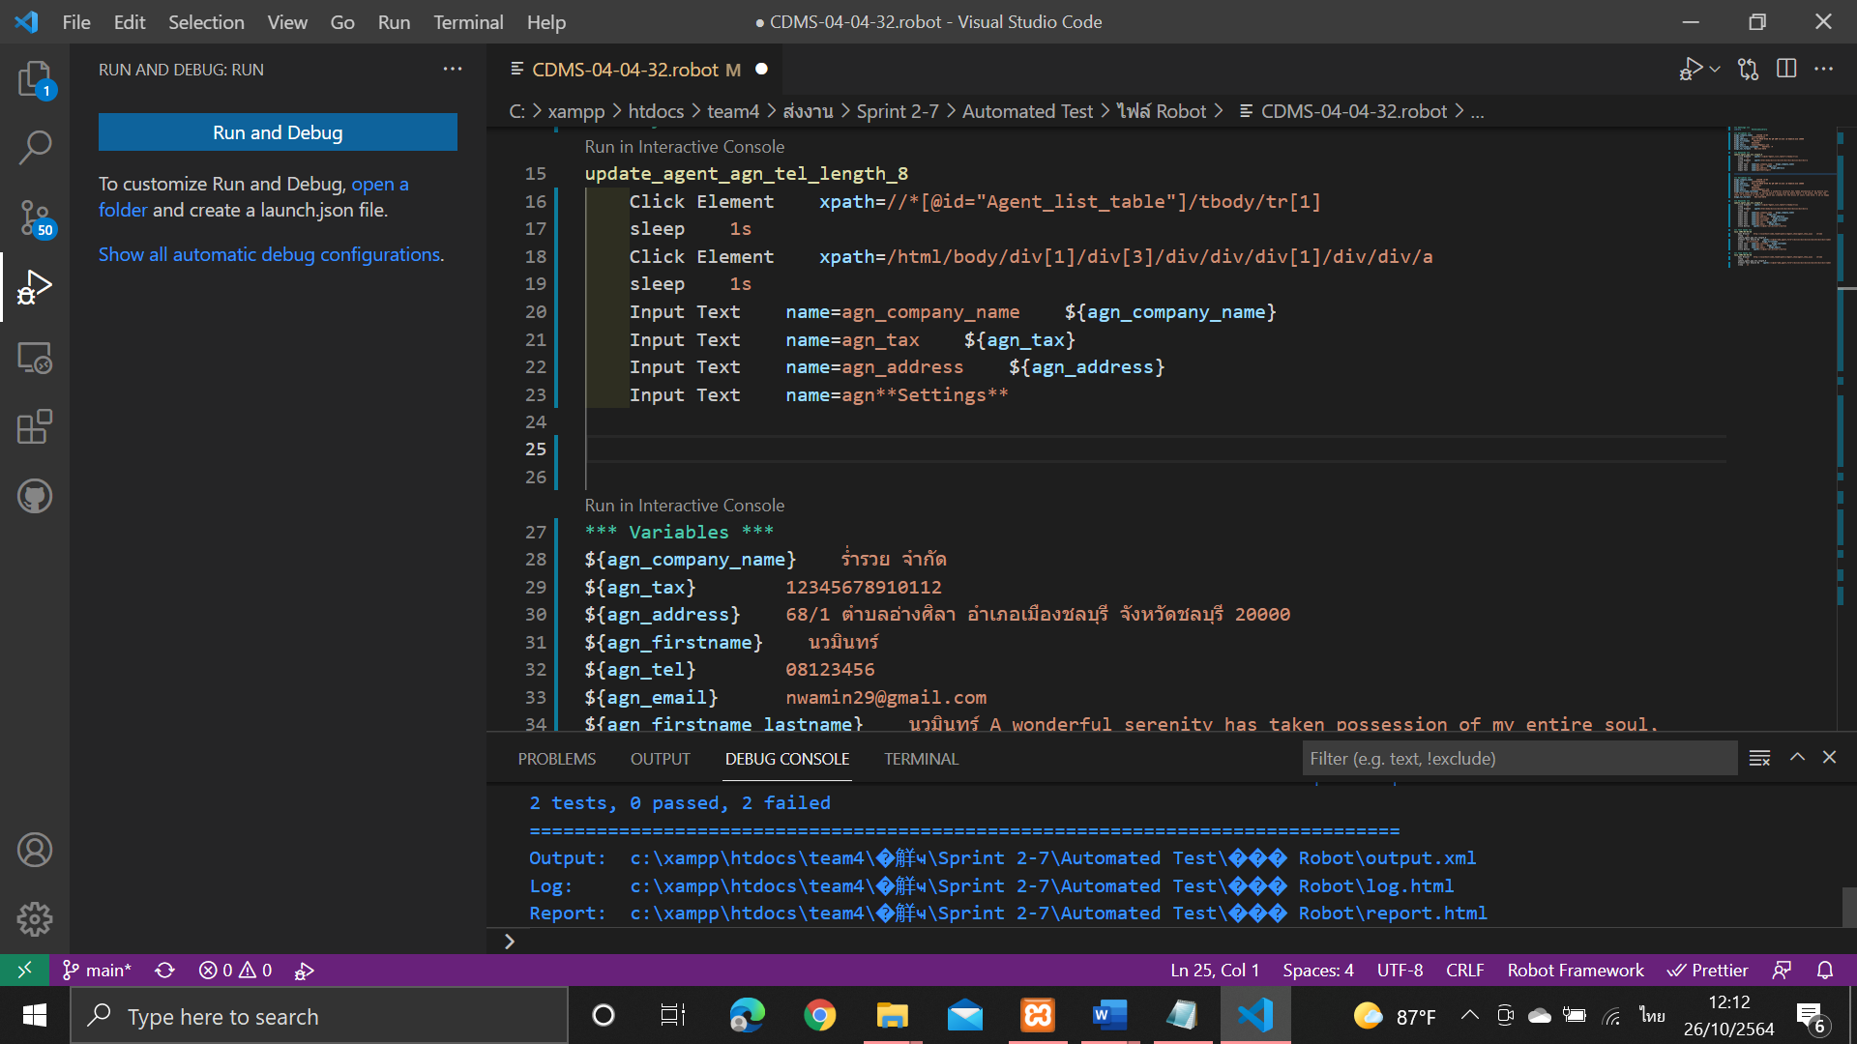

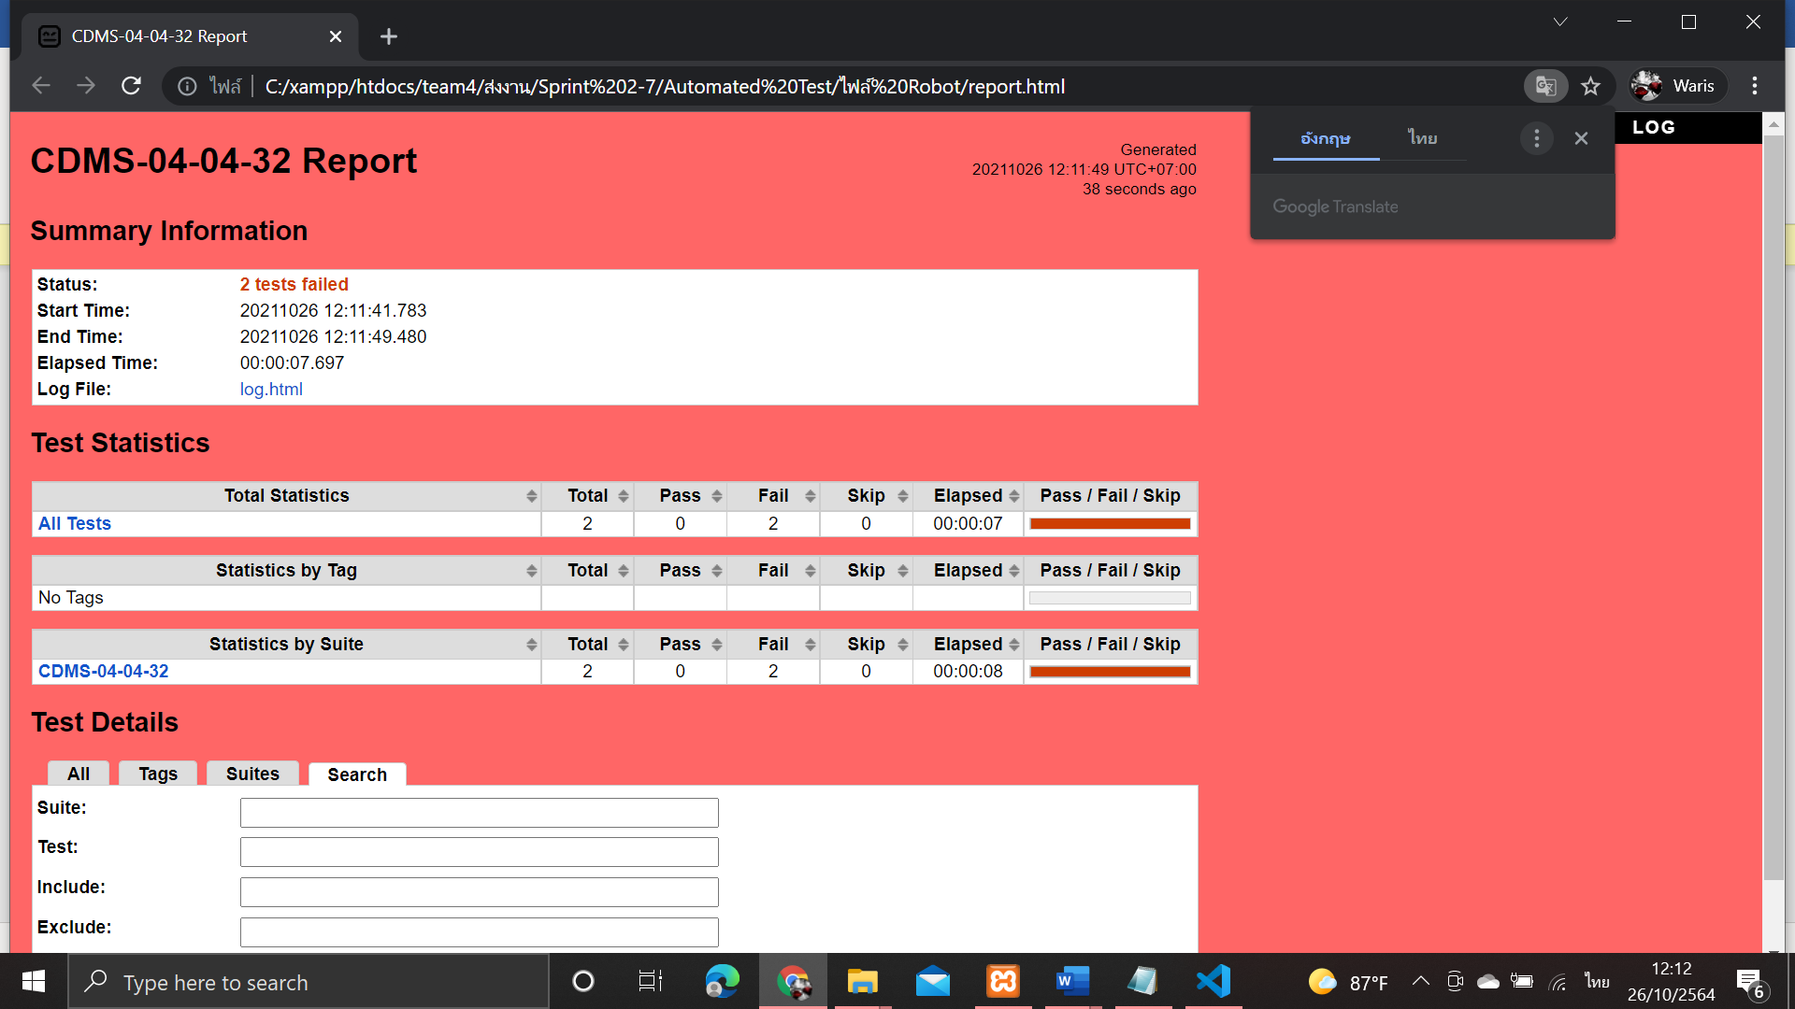

ตารางที่ ค-4-4-33 Test Script ของมอดูลเอเย่นต์ Test Scenario แก้ไขข้อมูลเอเย่นต์ กรณีทดสอบ CDMS-04-04-33

|  |  |  |  |  |  |  |  |
| --- | --- | --- | --- | --- | --- | --- | --- |
| **Module ID** | | CDMS-04 | **Module Title** | เอเย่นต์ | | | |
| **Test Scenario ID** | | CDMS-04-04 | **Test Scenario Title** | เอเย่นต์ | | **Type Test** | Integration Test |
| **Test Case ID** | | CDMS-04-04-33 | **Test Case Title** | แก้ไขข้อมูลเอเย่นต์ กรณีกรอกนามสกุลความยาว 256 ตัวอักษร(update_agent_agn_lastname_length_256) | | | |
| **Created By** | | นางสาวปรีชญา ชูศรีทอง | **Tested By** | นางสาววริศรา ฤทธิศร | | **Date Test** | 26 ต.ค 2564 |
| **Pre-Conditions** | | - | | | | | |
| **No.** | **Test Step** | | **Test Data** | **Expected Results** | **Actual Results** | **Status Test** | **Comment** |
| 1 | เข้าเว็บเบราว์เซอร์ Google Chrome | | - | สามารถเปิดโปรแกรมเว็บเบราว์เซอร์ได้ | สามารถเปิดโปรแกรมเว็บเบราว์เซอร์ได้ | ✓ผ่าน   ไม่ผ่าน |  |
| 2 | เข้าไปที่ URL ของระบบจัดการตู้คอนเทนเนอร์ | | URL: http://localhost/ code_team4/public/ Dashboard/ dashboard_show | แสดงหน้าจอแดชบอร์ด | แสดงหน้าจอแดชบอร์ด | ✓ผ่าน   ไม่ผ่าน |  |

# ตารางที่ ค-4-4-33 Test Script ของมอดูลเอเย่นต์ Test Scenario แก้ไขข้อมูลเอเย่นต์ กรณีทดสอบ CDMS-04-04-33 (2)

|  |  |  |  |  |  |  |
| --- | --- | --- | --- | --- | --- | --- |
| **Test Case ID** | CDMS-04-04-33 | **Test Case Title** | แก้ไขข้อมูลเอเย่นต์ กรณีกรอกนามสกุลความยาว 256 ตัวอักษร(update_agent_agn_lastname_length_256) | | | |
| 3 | กดเมนู “ข้อมูลเอเย่นต์” | - | แสดงหน้าจอดูรายชื่อเอเย่นต์ | แสดงหน้าจอดูรายชื่อเอเย่นต์ | ✓ผ่าน   ไม่ผ่าน |  |
| 4 | กดปุ่ม “แก้ไขข้อมูลเอเย่นต์” | - | แสดงหน้าจอแก้ไขข้อมูลเอเย่นต์ | แสดงหน้าจอแก้ไขข้อมูลเอเย่นต์ | ✓ผ่าน   ไม่ผ่าน |  |
| 5 | กรอกข้อมูลเอเย่นต์ | บริษัท : ร่ำรวย จำกัด  ที่ตั้งบริษัท : 111/1 ต.แสนสุข อ.เมืองชลบุรี จ.ชลบุรี  หมายเลขผู้เสียภาษี : 1234567890123  ชื่อจริง : ขยัน  นามสกุล : A wonderful serenity has taken possession of my entire soul, like these sweet mornings of spring which I enjoy with my | - | - | ✓ผ่าน   ไม่ผ่าน |  |

# ตารางที่ ค-4-4-33 Test Script ของมอดูลเอเย่นต์ Test Scenario แก้ไขข้อมูลเอเย่นต์ กรณีทดสอบ CDMS-04-04-33 (3)

|  |  |  |  |  |  |  |
| --- | --- | --- | --- | --- | --- | --- |
| **Test Case ID** | CDMS-04-04-33 | **Test Case Title** | แก้ไขข้อมูลเอเย่นต์ กรณีกรอกนามสกุลความยาว 256 ตัวอักษร(update_agent_agn_lastname_length_256) | | | |
| 5 | กรอกข้อมูลเอเย่นต์ | whole heart. I am alone, and feel the charm of existence in this spot, which was created for the bliss of souls like mine. I am so happy  เบอร์ติดต่อ : 0812345678  อีเมล : kayan@gmail.com | - | - |  |  |
| 6 | กดปุ่ม “บันทึกการแก้ไข” | - | แจ้งเตือนกรอกนามสกุลไม่เกิน 255 ตัวอักษร | - |  ผ่าน  ✓ ไม่ผ่าน | แจ้งเตือนกรอกนามสกุลไม่เกิน 255 ตัวอักษร |

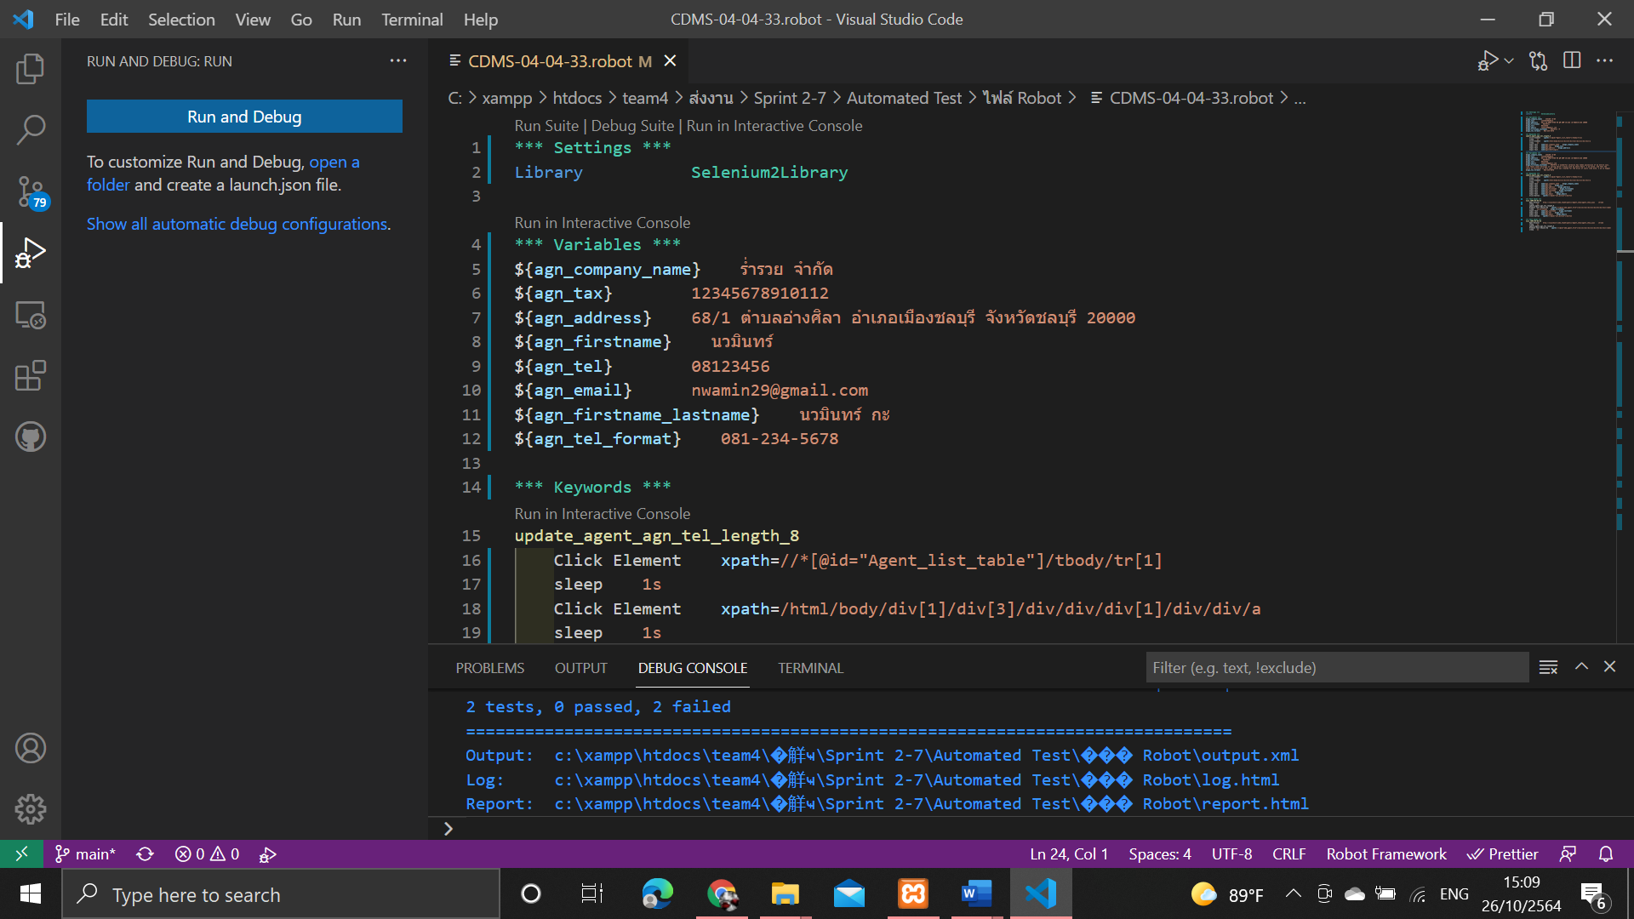

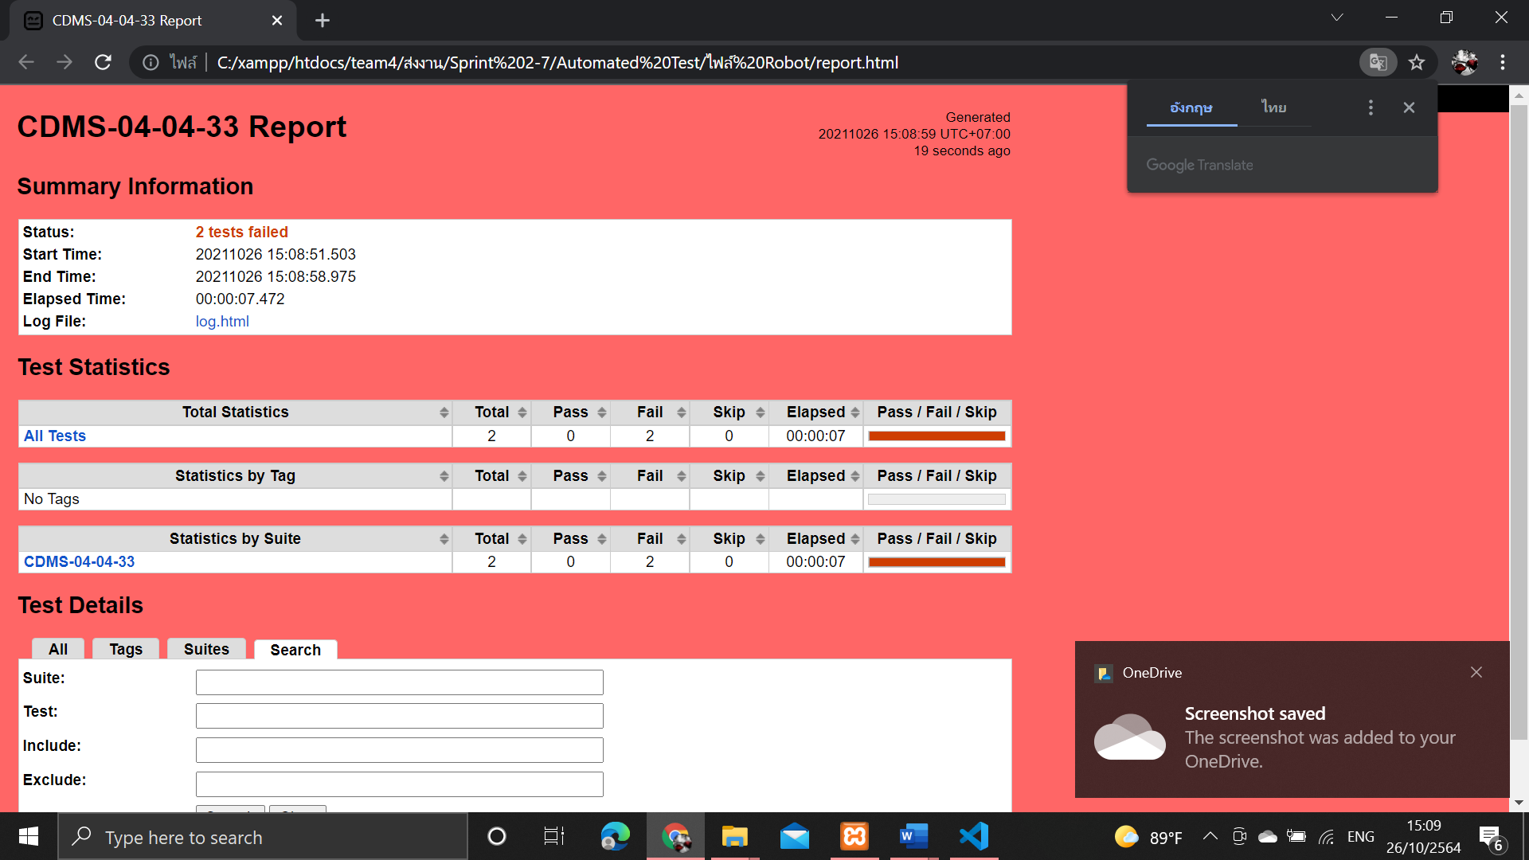

ตารางที่ ค-4-4-34 Test Script ของมอดูลเอเย่นต์ Test Scenario แก้ไขข้อมูลเอเย่นต์ กรณีทดสอบ CDMS-04-04-34

|  |  |  |  |  |  |  |  |
| --- | --- | --- | --- | --- | --- | --- | --- |
| **Module ID** | | CDMS-04 | **Module Title** | เอเย่นต์ | | | |
| **Test Scenario ID** | | CDMS-04-04 | **Test Scenario Title** | เอเย่นต์ | | **Type Test** | Integration Test |
| **Test Case ID** | | CDMS-04-04-34 | **Test Case Title** | แก้ไขข้อมูลเอเย่นต์ กรณีกรอกเบอร์ติดต่อผิดรูปแบบเบอร์โทรศัพท์ (update_agent_wrong_agn_tel_format) | | | |
| **Created By** | | นางสาวปรีชญา ชูศรีทอง | **Tested By** | นางสาววริศรา ฤทธิศร | | **Date Test** | 26 ต.ค 2564 |
| **Pre-Conditions** | | - | | | | | |
| **No.** | **Test Step** | | **Test Data** | **Expected Results** | **Actual Results** | **Status Test** | **Comment** |
| 1 | เข้าเว็บเบราว์เซอร์ Google Chrome | | - | สามารถเปิดโปรแกรมเว็บเบราว์เซอร์ได้ | สามารถเปิดโปรแกรมเว็บเบราว์เซอร์ได้ | ✓ผ่าน   ไม่ผ่าน |  |
| 2 | เข้าไปที่ URL ของระบบจัดการตู้คอนเทนเนอร์ | | URL: http://localhost/ code_team4/public/ Dashboard/ dashboard_show | แสดงหน้าจอแดชบอร์ด | แสดงหน้าจอแดชบอร์ด | ✓ผ่าน   ไม่ผ่าน |  |

# ตารางที่ ค-4-4-34 Test Script ของมอดูลเอเย่นต์ Test Scenario แก้ไขข้อมูลเอเย่นต์ กรณีทดสอบ CDMS-04-04-34 (2)

|  |  |  |  |  |  |  |
| --- | --- | --- | --- | --- | --- | --- |
| **Test Case ID** | CDMS-04-04-34 | **Test Case Title** | แก้ไขข้อมูลเอเย่นต์ กรณีกรอกเบอร์ติดต่อผิดรูปแบบเบอร์โทรศัพท์ (update_agent_wrong_agn_tel_format) | | | |
| 3 | กดเมนู “ข้อมูลเอเย่นต์” | - | แสดงหน้าจอดูรายชื่อเอเย่นต์ | แสดงหน้าจอดูรายชื่อเอเย่นต์ | ✓ผ่าน   ไม่ผ่าน |  |
| 4 | กดปุ่ม “แก้ไขข้อมูลเอเย่นต์” | - | แสดงหน้าจอแก้ไขข้อมูลเอเย่นต์ | แสดงหน้าจอแก้ไขข้อมูลเอเย่นต์ | ✓ผ่าน   ไม่ผ่าน |  |
| 5 | กรอกข้อมูลเอเย่นต์ | บริษัท : ร่ำรวย จำกัด  ที่ตั้งบริษัท : 111/1 ต.แสนสุข อ.เมืองชลบุรี จ.ชลบุรี  หมายเลขผู้เสียภาษี : 1234567890123  ชื่อจริง : ขยัน  นามสกุล : หมั่นเพียร  เบอร์ติดต่อ : kayan12345  อีเมล : kayan@gmail.com | - | - | ✓ผ่าน   ไม่ผ่าน |  |

# ตารางที่ ค-4-4-34 Test Script ของมอดูลเอเย่นต์ Test Scenario แก้ไขข้อมูลเอเย่นต์ กรณีทดสอบ CDMS-04-04-34 (3)

|  |  |  |  |  |  |  |
| --- | --- | --- | --- | --- | --- | --- |
| **Test Case ID** | CDMS-04-04-34 | **Test Case Title** | แก้ไขข้อมูลเอเย่นต์ กรณีกรอกเบอร์ติดต่อผิดรูปแบบเบอร์โทรศัพท์ (update_agent_wrong_agn_tel_format) | | | |
| 6 | กดปุ่ม “บันทึกการแก้ไข” | - | แจ้งเตือนกรอกเบอร์โทรศัพท์ไม่ถูกต้อง | - |  ผ่าน  ✓ไม่ผ่าน | แจ้งเตือนกรอกเบอร์โทรศัพท์ไม่ถูกต้อง |

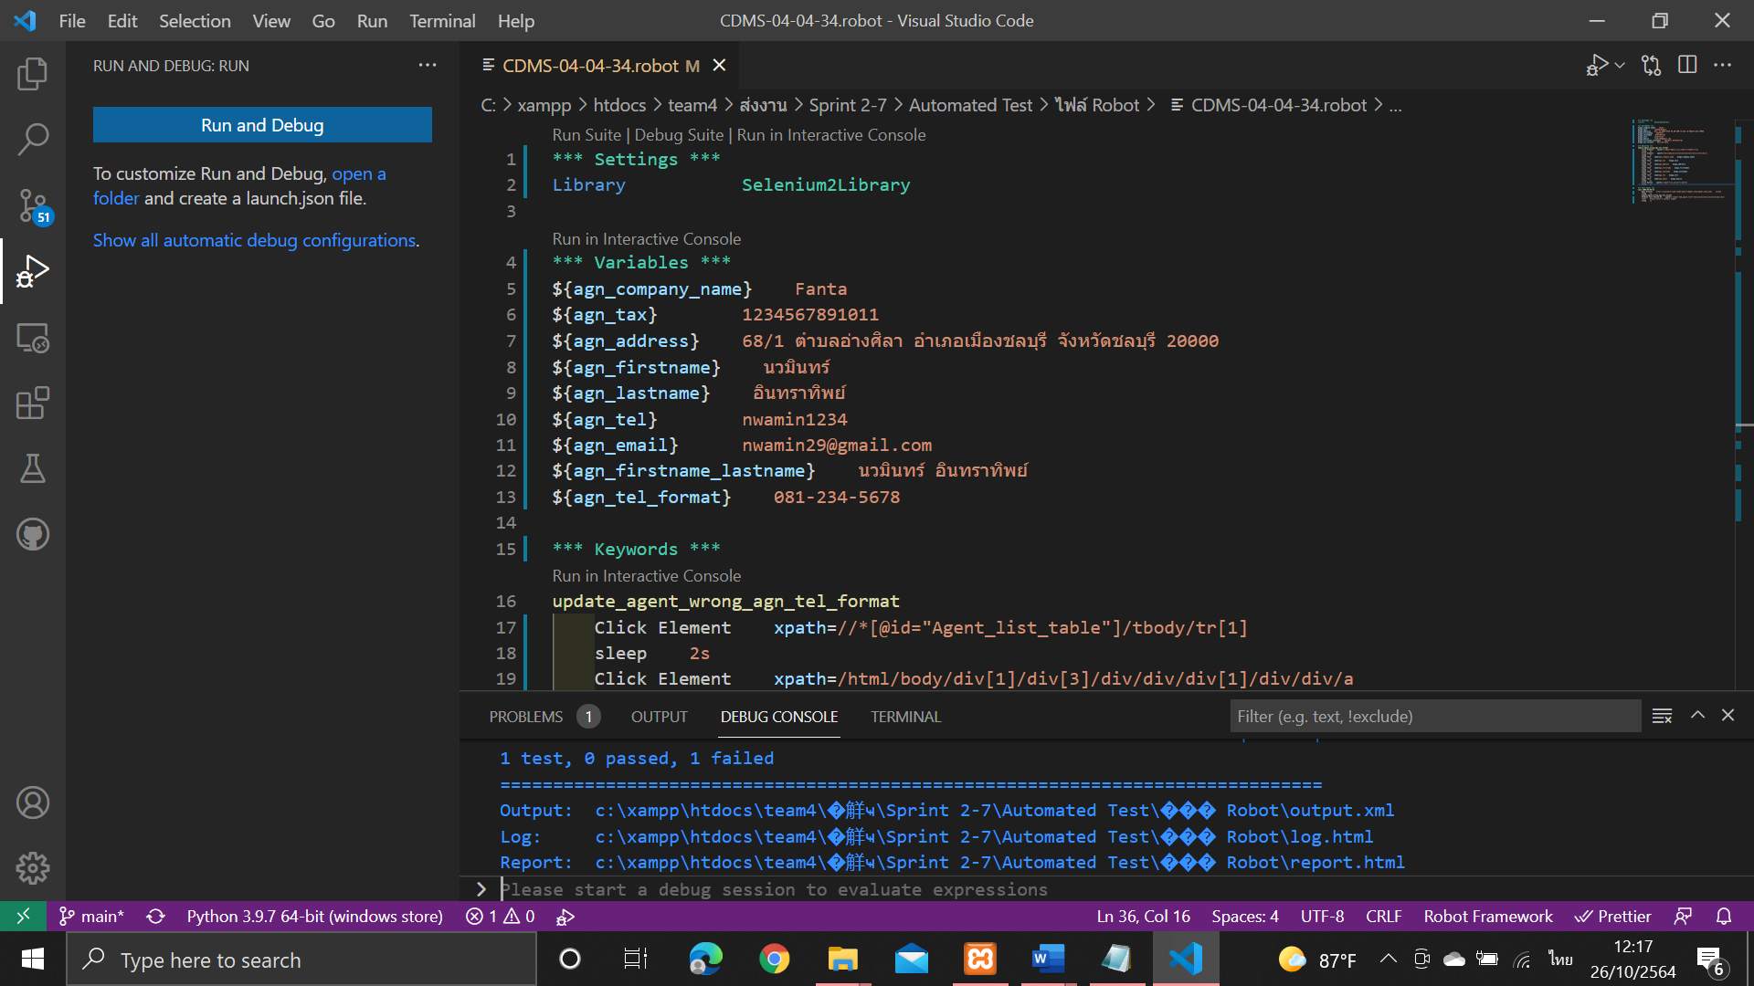

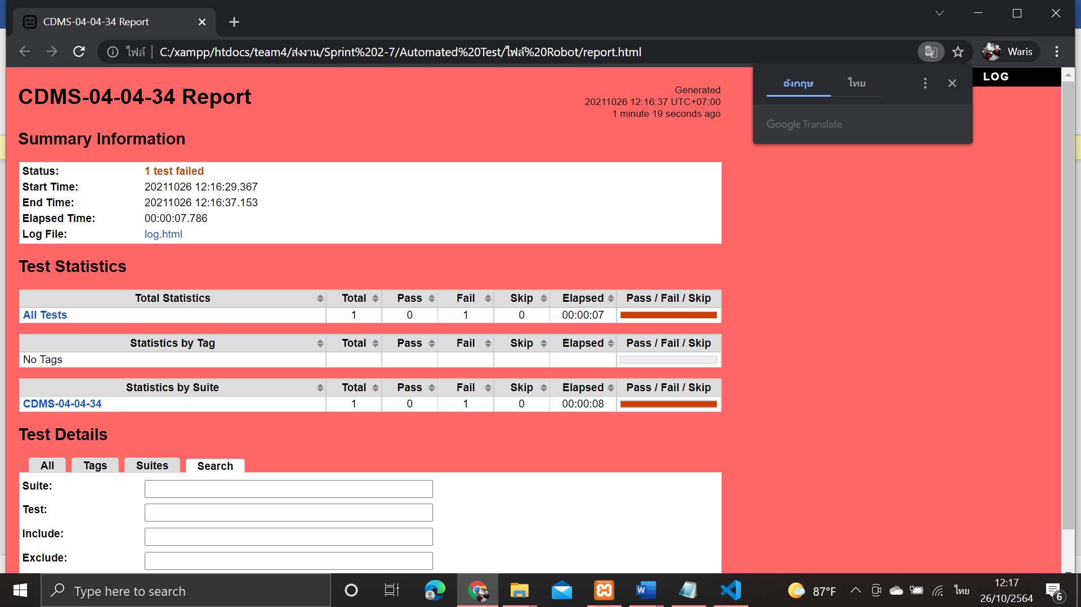

ตารางที่ ค-4-4-35 Test Script ของมอดูลเอเย่นต์ Test Scenario แก้ไขข้อมูลเอเย่นต์ กรณีทดสอบ CDMS-04-04-35

|  |  |  |  |  |  |  |  |
| --- | --- | --- | --- | --- | --- | --- | --- |
| **Module ID** | | CDMS-04 | **Module Title** | เอเย่นต์ | | | |
| **Test Scenario ID** | | CDMS-04-04 | **Test Scenario Title** | เอเย่นต์ | | **Type Test** | Integration Test |
| **Test Case ID** | | CDMS-04-04-35 | **Test Case Title** | แก้ไขข้อมูลเอเย่นต์ กรณีกรอกเบอร์ติดต่อความยาว 0 ตัวอักษร(update_agent_agn_tel_length_0) | | | |
| **Created By** | | นางสาวปรีชญา ชูศรีทอง | **Tested By** | นางสาววริศรา ฤทธิศร | | **Date Test** | 26 ต.ค 2564 |
| **Pre-Conditions** | | - | | | | | |
| **No.** | **Test Step** | | **Test Data** | **Expected Results** | **Actual Results** | **Status Test** | **Comment** |
| 1 | เข้าเว็บเบราว์เซอร์ Google Chrome | | - | สามารถเปิดโปรแกรมเว็บเบราว์เซอร์ได้ | สามารถเปิดโปรแกรมเว็บเบราว์เซอร์ได้ | ✓ผ่าน   ไม่ผ่าน |  |
| 2 | เข้าไปที่ URL ของระบบจัดการตู้คอนเทนเนอร์ | | URL: http://localhost/ code_team4/public/ Dashboard/ dashboard_show | แสดงหน้าจอแดชบอร์ด | แสดงหน้าจอแดชบอร์ด | ✓ผ่าน   ไม่ผ่าน |  |

# ตารางที่ ค-4-4-35 Test Script ของมอดูลเอเย่นต์ Test Scenario แก้ไขข้อมูลเอเย่นต์ กรณีทดสอบ CDMS-04-04-35 (2)

|  |  |  |  |  |  |  |
| --- | --- | --- | --- | --- | --- | --- |
| **Test Case ID** | CDMS-04-04-35 | **Test Case Title** | แก้ไขข้อมูลเอเย่นต์ กรณีกรอกเบอร์ติดต่อความยาว 0 ตัวอักษร(update_agent_agn_tel_length_0) | | | |
| 3 | กดเมนู “ข้อมูลเอเย่นต์” | - | แสดงหน้าจอดูรายชื่อเอเย่นต์ | แสดงหน้าจอดูรายชื่อเอเย่นต์ | ✓ผ่าน   ไม่ผ่าน |  |
| 4 | กดปุ่ม “แก้ไขข้อมูลเอเย่นต์” | - | แสดงหน้าจอแก้ไขข้อมูลเอเย่นต์ | แสดงหน้าจอแก้ไขข้อมูลเอเย่นต์ | ✓ผ่าน   ไม่ผ่าน |  |
| 5 | กรอกข้อมูลเอเย่นต์ | บริษัท : ร่ำรวย จำกัด  ที่ตั้งบริษัท : 111/1 ต.แสนสุข อ.เมืองชลบุรี จ.ชลบุรี  หมายเลขผู้เสียภาษี : 1234567890123  ชื่อจริง : ขยัน  นามสกุล : หมั่นเพียร  เบอร์ติดต่อ :  อีเมล : [kayan@gmail.com](mailto:kayan@gmail.com) | - | - | ✓ผ่าน   ไม่ผ่าน |  |

# ตารางที่ ค-4-4-35 Test Script ของมอดูลเอเย่นต์ Test Scenario แก้ไขข้อมูลเอเย่นต์ กรณีทดสอบ CDMS-04-04-35 (3)

|  |  |  |  |  |  |  |
| --- | --- | --- | --- | --- | --- | --- |
| **Test Case ID** | CDMS-04-04-35 | **Test Case Title** | แก้ไขข้อมูลเอเย่นต์ กรณีกรอกเบอร์ติดต่อความยาว 0 ตัวอักษร(update_agent_agn_tel_length_0) | | | |
| 6 | กดปุ่ม “บันทึกการแก้ไข” | - | แจ้งเตือนกรุณากรอกเบอร์โทรศัพท์ | - |  ผ่าน  ✓ไม่ผ่าน | แจ้งเตือนกรุณากรอกเบอร์โทรศัพท์ |

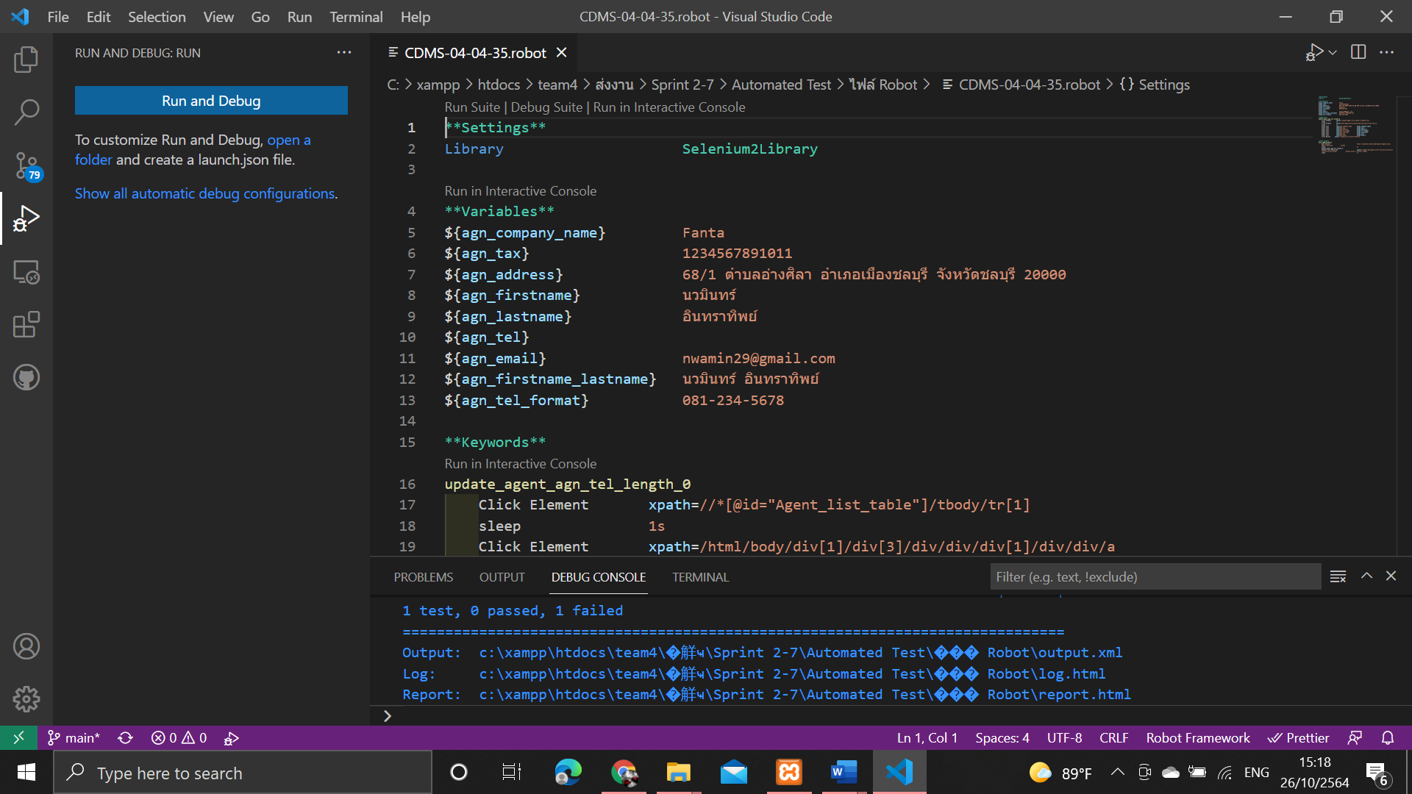

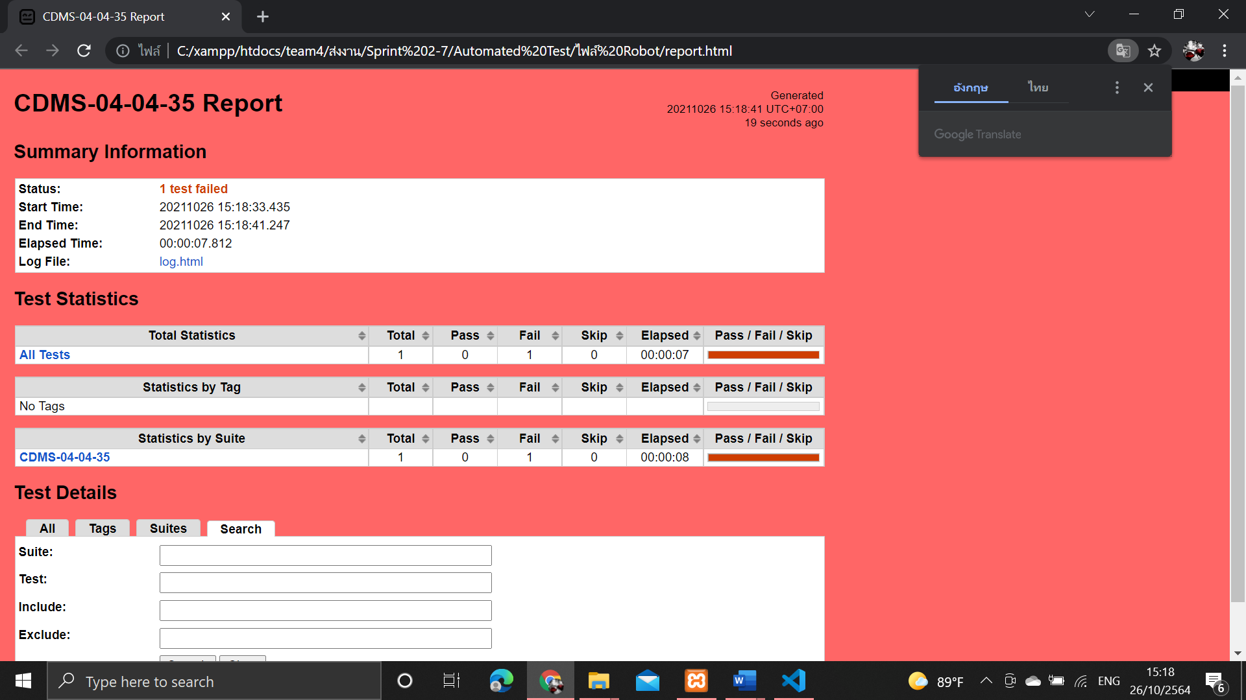

ตารางที่ ค-4-4-36 Test Script ของมอดูลเอเย่นต์ Test Scenario แก้ไขข้อมูลเอเย่นต์ กรณีทดสอบ CDMS-04-04-36

|  |  |  |  |  |  |  |  |
| --- | --- | --- | --- | --- | --- | --- | --- |
| **Module ID** | | CDMS-04 | **Module Title** | เอเย่นต์ | | | |
| **Test Scenario ID** | | CDMS-04-04 | **Test Scenario Title** | เอเย่นต์ | | **Type Test** | Integration Test |
| **Test Case ID** | | CDMS-04-04-36 | **Test Case Title** | แก้ไขข้อมูลเอเย่นต์ กรณีกรอกเบอร์ติดต่อความยาว 8 ตัวอักษร(update_agent_agn_tel_length_8) | | | |
| **Created By** | | นางสาวปรีชญา ชูศรีทอง | **Tested By** | นางสาววริศรา ฤทธิศร | | **Date Test** | 26 ต.ค 2564 |
| **Pre-Conditions** | | - | | | | | |
| **No.** | **Test Step** | | **Test Data** | **Expected Results** | **Actual Results** | **Status Test** | **Comment** |
| 1 | เข้าเว็บเบราว์เซอร์ Google Chrome | | - | สามารถเปิดโปรแกรมเว็บเบราว์เซอร์ได้ | สามารถเปิดโปรแกรมเว็บเบราว์เซอร์ได้ | ✓ผ่าน   ไม่ผ่าน |  |
| 2 | เข้าไปที่ URL ของระบบจัดการตู้คอนเทนเนอร์ | | URL: http://localhost/ code_team4/public/ Dashboard/ dashboard_show | แสดงหน้าจอแดชบอร์ด | แสดงหน้าจอแดชบอร์ด | ✓ผ่าน   ไม่ผ่าน |  |

# ตารางที่ ค-4-4-36 Test Script ของมอดูลเอเย่นต์ Test Scenario แก้ไขข้อมูลเอเย่นต์ กรณีทดสอบ CDMS-04-04-36 (2)

|  |  |  |  |  |  |  |
| --- | --- | --- | --- | --- | --- | --- |
| **Test Case ID** | CDMS-04-04-36 | **Test Case Title** | แก้ไขข้อมูลเอเย่นต์ กรณีกรอกเบอร์ติดต่อความยาว 8 ตัวอักษร(update_agent_agn_tel_length_8) | | | |
| 3 | กดเมนู “ข้อมูลเอเย่นต์” | - | แสดงหน้าจอดูรายชื่อเอเย่นต์ | แสดงหน้าจอดูรายชื่อเอเย่นต์ | ✓ผ่าน   ไม่ผ่าน |  |
| 4 | กดปุ่ม “แก้ไขข้อมูลเอเย่นต์” | - | แสดงหน้าจอแก้ไขข้อมูลเอเย่นต์ | แสดงหน้าจอแก้ไขข้อมูลเอเย่นต์ | ✓ผ่าน   ไม่ผ่าน |  |
| 5 | กรอกข้อมูลเอเย่นต์ | บริษัท : ร่ำรวย จำกัด  ที่ตั้งบริษัท : 111/1 ต.แสนสุข อ.เมืองชลบุรี จ.ชลบุรี  หมายเลขผู้เสียภาษี : 1234567890123  ชื่อจริง : ขยัน  นามสกุล : หมั่นเพียร  เบอร์ติดต่อ : 01234567  อีเมล : kayan@gmail.com | - | - |  ผ่าน  ✓ไม่ผ่าน |  |

# 

# ตารางที่ ค-4-4-36 Test Script ของมอดูลเอเย่นต์ Test Scenario แก้ไขข้อมูลเอเย่นต์ กรณีทดสอบ CDMS-04-04-37 (3)

|  |  |  |  |  |  |  |
| --- | --- | --- | --- | --- | --- | --- |
| **Test Case ID** | CDMS-04-04-36 | **Test Case Title** | แก้ไขข้อมูลเอเย่นต์ กรณีกรอกเบอร์ติดต่อความยาว 8 ตัวอักษร(update_agent_agn_tel_length_8) | | | |
| 6 | กดปุ่ม “บันทึกการแก้ไข” | - | แจ้งเตือนกรุณากรอกตัวเลขจำนวน 10 ตัวอักษร | - |  ผ่าน  ✓ไม่ผ่าน | แจ้งเตือนกรุณากรอกตัวเลขจำนวน 10 ตัวอักษร |

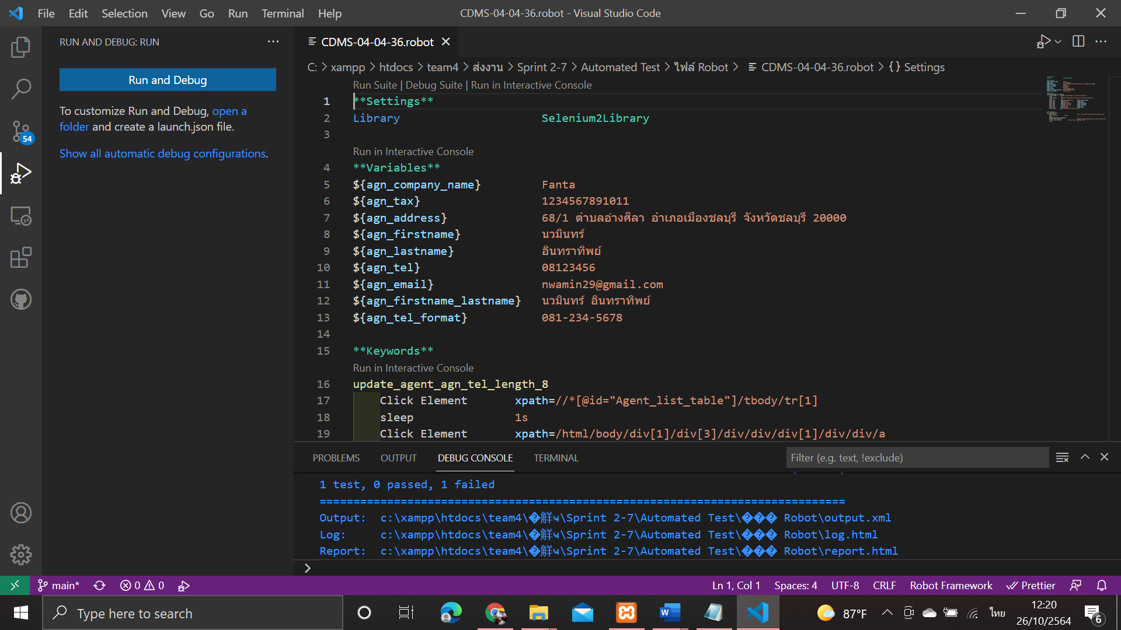

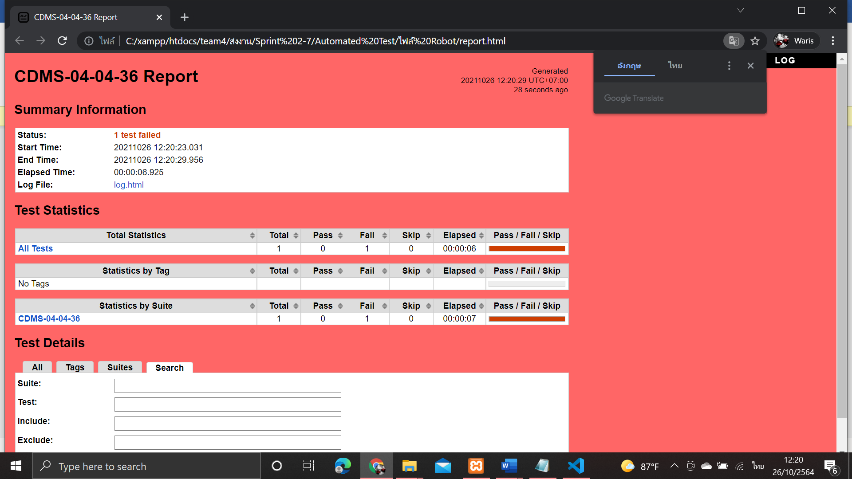

ตารางที่ ค-4-4-37 Test Script ของมอดูลเอเย่นต์ Test Scenario แก้ไขข้อมูลเอเย่นต์ กรณีทดสอบ CDMS-04-04-37

|  |  |  |  |  |  |  |  |
| --- | --- | --- | --- | --- | --- | --- | --- |
| **Module ID** | | CDMS-04 | **Module Title** | เอเย่นต์ | | | |
| **Test Scenario ID** | | CDMS-04-04 | **Test Scenario Title** | เอเย่นต์ | | **Type Test** | Integration Test |
| **Test Case ID** | | CDMS-04-04-37 | **Test Case Title** | แก้ไขข้อมูลเอเย่นต์ กรณีกรอกเบอร์ติดต่อความยาว 9 ตัวอักษร(update_agent_agn_tel_length_9) | | | |
| **Created By** | | นางสาวปรีชญา ชูศรีทอง | **Tested By** | นางสาววริศรา ฤทธิศร | | **Date Test** | 26 ต.ค 2564 |
| **Pre-Conditions** | | - | | | | | |
| **No.** | **Test Step** | | **Test Data** | **Expected Results** | **Actual Results** | **Status Test** | **Comment** |
| 1 | เข้าเว็บเบราว์เซอร์ Google Chrome | | - | สามารถเปิดโปรแกรมเว็บเบราว์เซอร์ได้ | สามารถเปิดโปรแกรมเว็บเบราว์เซอร์ได้ | ✓ผ่าน   ไม่ผ่าน |  |
| 2 | เข้าไปที่ URL ของระบบจัดการตู้คอนเทนเนอร์ | | URL: http://localhost/ code_team4/public/ Dashboard/ dashboard_show | แสดงหน้าจอแดชบอร์ด | แสดงหน้าจอแดชบอร์ด | ✓ผ่าน   ไม่ผ่าน |  |

# ตารางที่ ค-4-4-37 Test Script ของมอดูลเอเย่นต์ Test Scenario แก้ไขข้อมูลเอเย่นต์ กรณีทดสอบ CDMS-04-04-37 (2)

|  |  |  |  |  |  |  |
| --- | --- | --- | --- | --- | --- | --- |
| **Test Case ID** | CDMS-04-04-37 | **Test Case Title** | แก้ไขข้อมูลเอเย่นต์ กรณีกรอกเบอร์ติดต่อความยาว 9 ตัวอักษร(update_agent_agn_tel_length_9) | | | |
| 3 | กดเมนู “ข้อมูลเอเย่นต์” | - | แสดงหน้าจอดูรายชื่อเอเย่นต์ | แสดงหน้าจอดูรายชื่อเอเย่นต์ | ✓ผ่าน   ไม่ผ่าน |  |
| 4 | กดปุ่ม “แก้ไขข้อมูลเอเย่นต์” | - | แสดงหน้าจอแก้ไขข้อมูลเอเย่นต์ | แสดงหน้าจอแก้ไขข้อมูลเอเย่นต์ | ✓ผ่าน   ไม่ผ่าน |  |
| 5 | กรอกข้อมูลเอเย่นต์ | บริษัท : ร่ำรวย จำกัด  ที่ตั้งบริษัท : 111/1 ต.แสนสุข อ.เมืองชลบุรี จ.ชลบุรี  หมายเลขผู้เสียภาษี : 1234567890123  ชื่อจริง : ขยัน  นามสกุล : หมั่นเพียร  เบอร์ติดต่อ : 012345678  อีเมล : kayan@gmail.com | - | - | ✓ผ่าน   ไม่ผ่าน |  |

# ตารางที่ ค-4-4-37 Test Script ของมอดูลเอเย่นต์ Test Scenario แก้ไขข้อมูลเอเย่นต์ กรณีทดสอบ CDMS-04-04-37 (3)

|  |  |  |  |  |  |  |
| --- | --- | --- | --- | --- | --- | --- |
| **Test Case ID** | CDMS-04-04-38 | **Test Case Title** | แก้ไขข้อมูลเอเย่นต์ กรณีกรอกเบอร์ติดต่อความยาว 9 ตัวอักษร(update_agent_agn_tel_length_9) | | | |
| 6 | กดปุ่ม “บันทึกการแก้ไข” | - | ระบบแก้ไขข้อมูลเอเย่นต์ในฐานข้อมูล และแสดงหน้าจอดูรายชื่อเอเย่นต์ | ระบบแก้ไขข้อมูลเอเย่นต์ในฐานข้อมูล และแสดงหน้าจอดูรายชื่อเอเย่นต์ | ✓ผ่าน   ไม่ผ่าน |  |

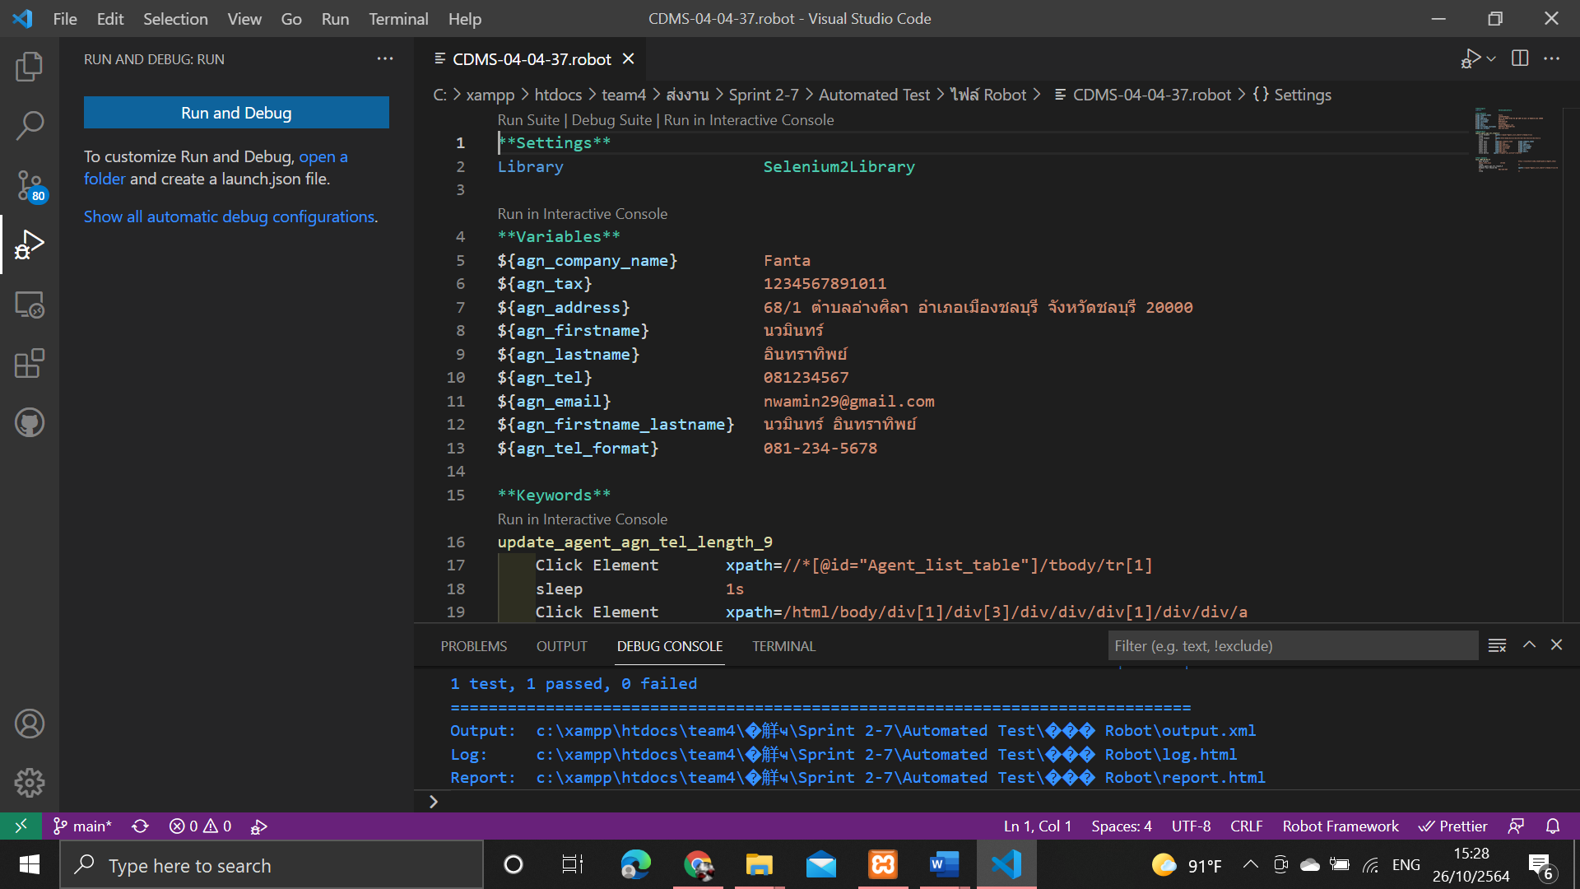

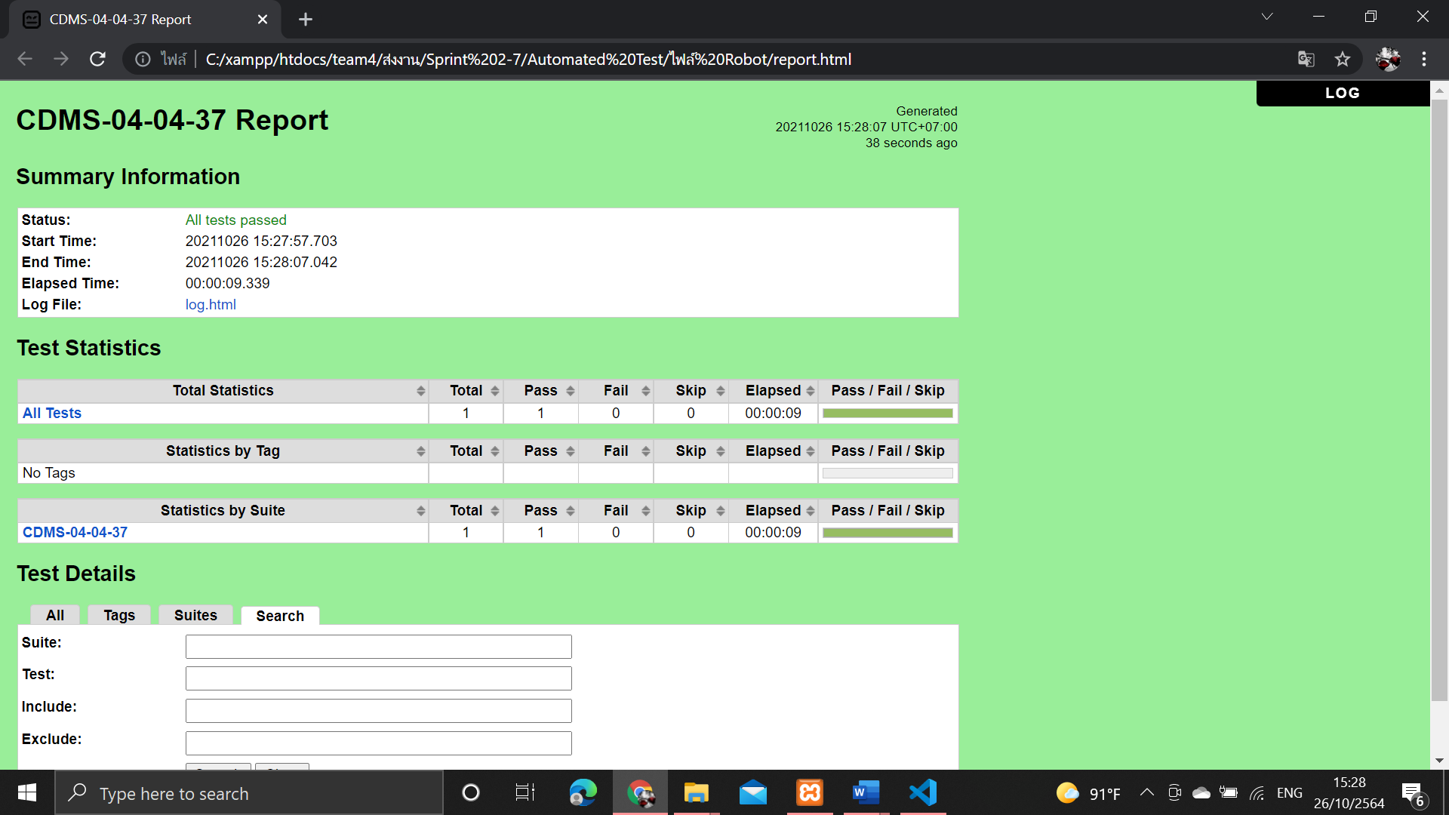

ตารางที่ ค-4-4- 38 Test Script ของมอดูลเอเย่นต์ Test Scenario แก้ไขข้อมูลเอเย่นต์ กรณีทดสอบ CDMS-04-04-38

|  |  |  |  |  |  |  |  |
| --- | --- | --- | --- | --- | --- | --- | --- |
| **Module ID** | | CDMS-04 | **Module Title** | เอเย่นต์ | | | |
| **Test Scenario ID** | | CDMS-04-04 | **Test Scenario Title** | เอเย่นต์ | | **Type Test** | Integration Test |
| **Test Case ID** | | CDMS-04-04-38 | **Test Case Title** | แก้ไขข้อมูลเอเย่นต์ กรณีกรอกเบอร์ติดต่อความยาว 10 ตัวอักษร(update_agent_agn_tel_length_10) | | | |
| **Created By** | | นางสาวปรีชญา ชูศรีทอง | **Tested By** | นางสาววริศรา ฤทธิศร | | **Date Test** | 26 ต.ค 2564 |
| **Pre-Conditions** | | - | | | | | |
| **No.** | **Test Step** | | **Test Data** | **Expected Results** | **Actual Results** | **Status Test** | **Comment** |
| 1 | เข้าเว็บเบราว์เซอร์ Google Chrome | | - | สามารถเปิดโปรแกรมเว็บเบราว์เซอร์ได้ | สามารถเปิดโปรแกรมเว็บเบราว์เซอร์ได้ | ✓ผ่าน   ไม่ผ่าน |  |
| 2 | เข้าไปที่ URL ของระบบจัดการตู้คอนเทนเนอร์ | | URL: http://localhost/ code_team4/public/ Dashboard/ dashboard_show | แสดงหน้าจอแดชบอร์ด | แสดงหน้าจอแดชบอร์ด | ✓ผ่าน   ไม่ผ่าน |  |

# ตารางที่ ค-4-4-38 Test Script ของมอดูลเอเย่นต์ Test Scenario แก้ไขข้อมูลเอเย่นต์ กรณีทดสอบ CDMS-04-04-38 (2)

|  |  |  |  |  |  |  |
| --- | --- | --- | --- | --- | --- | --- |
| **Test Case ID** | CDMS-04-04-38 | **Test Case Title** | แก้ไขข้อมูลเอเย่นต์ กรณีกรอกเบอร์ติดต่อความยาว 10 ตัวอักษร(update_agent_agn_tel_length_10) | | | |
| 3 | กดเมนู “ข้อมูลเอเย่นต์” | - | แสดงหน้าจอดูรายชื่อเอเย่นต์ | แสดงหน้าจอดูรายชื่อเอเย่นต์ | ✓ผ่าน   ไม่ผ่าน |  |
| 4 | กดปุ่ม “แก้ไขข้อมูลเอเย่นต์” | - | แสดงหน้าจอแก้ไขข้อมูลเอเย่นต์ | แสดงหน้าจอแก้ไขข้อมูลเอเย่นต์ | ✓ผ่าน   ไม่ผ่าน |  |
| 5 | กรอกข้อมูลเอเย่นต์ | บริษัท : ร่ำรวย จำกัด  ที่ตั้งบริษัท : 111/1 ต.แสนสุข อ.เมืองชลบุรี จ.ชลบุรี  หมายเลขผู้เสียภาษี : 1234567890123  ชื่อจริง : ขยัน  นามสกุล : หมั่นเพียร  เบอร์ติดต่อ : 0123456789  อีเมล : kayan@gmail.com | - | - | ✓ผ่าน   ไม่ผ่าน |  |

# ตารางที่ ค-4-4-38 Test Script ของมอดูลเอเย่นต์ Test Scenario แก้ไขข้อมูลเอเย่นต์ กรณีทดสอบ CDMS-04-04-38 (3)

|  |  |  |  |  |  |  |
| --- | --- | --- | --- | --- | --- | --- |
| **Test Case ID** | CDMS-04-04-38 | **Test Case Title** | แก้ไขข้อมูลเอเย่นต์ กรณีกรอกเบอร์ติดต่อความยาว 10 ตัวอักษร(update_agent_agn_tel_length_10) | | | |
| 6 | กดปุ่ม “บันทึกการแก้ไข” | - | ระบบแก้ไขข้อมูลเอเย่นต์ในฐานข้อมูล และแสดงหน้าจอดูรายชื่อเอเย่นต์ | - | ผ่าน  ✓ ไม่ผ่าน | ระบบไม่ทำการแก้ไข |

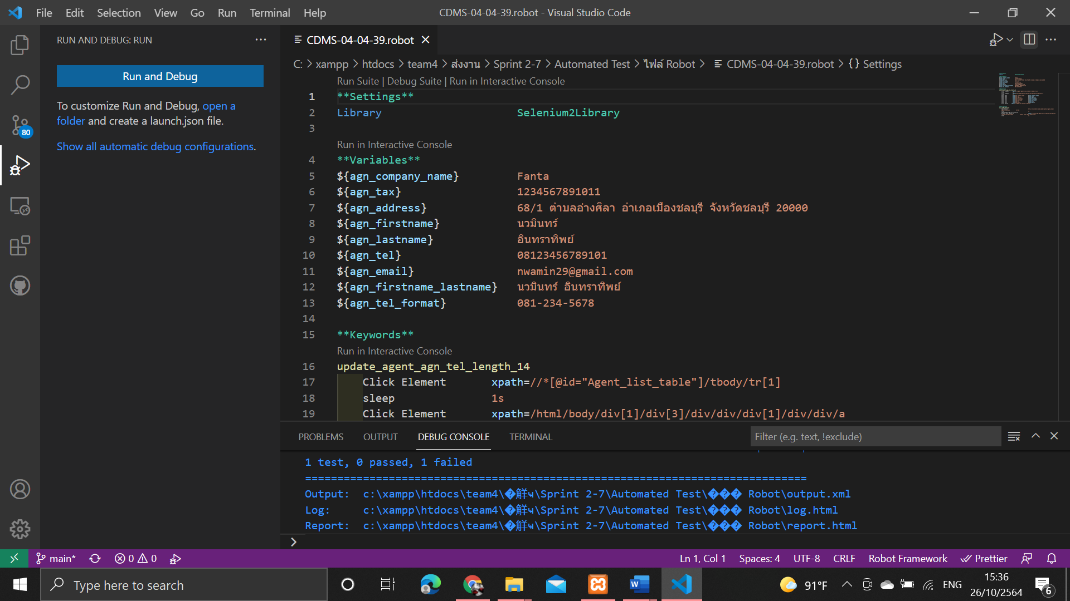

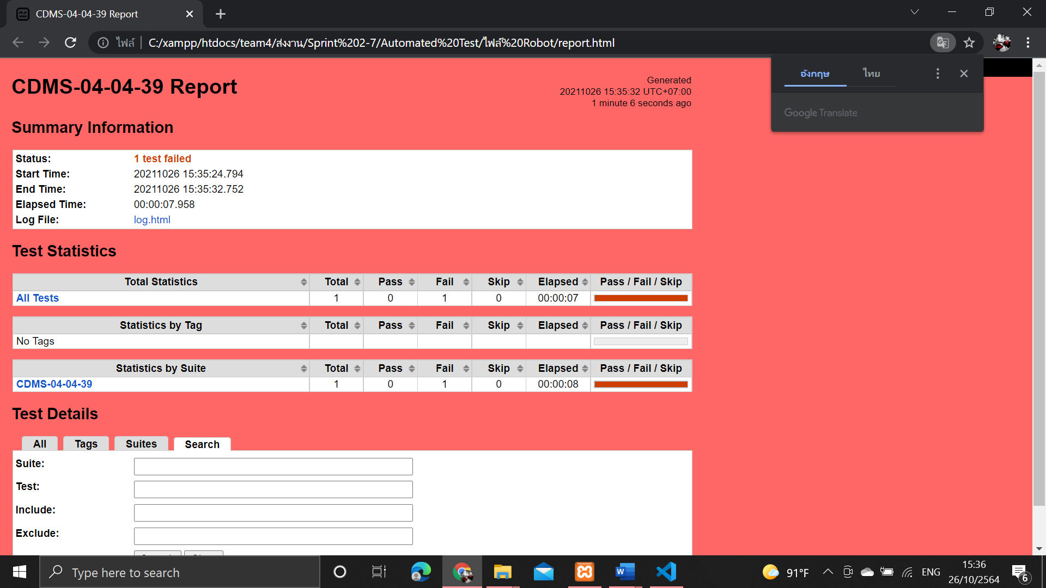

ตารางที่ ค-4-4-39 Test Script ของมอดูลเอเย่นต์ Test Scenario แก้ไขข้อมูลเอเย่นต์ กรณีทดสอบ CDMS-04-04-39

|  |  |  |  |  |  |  |  |
| --- | --- | --- | --- | --- | --- | --- | --- |
| **Module ID** | | CDMS-04 | **Module Title** | เอเย่นต์ | | | |
| **Test Scenario ID** | | CDMS-04-04 | **Test Scenario Title** | เอเย่นต์ | | **Type Test** | Integration Test |
| **Test Case ID** | | CDMS-04-04-39 | **Test Case Title** | แก้ไขข้อมูลเอเย่นต์ กรณีกรอกเบอร์ติดต่อความยาว 14 ตัวอักษร(update_agent_agn_tel_length_14) | | | |
| **Created By** | | นางสาวปรีชญา ชูศรีทอง | **Tested By** | นางสาววริศรา ฤทธิศร | | **Date Test** | 26 ต.ค 2564 |
| **Pre-Conditions** | | - | | | | | |
| **No.** | **Test Step** | | **Test Data** | **Expected Results** | **Actual Results** | **Status Test** | **Comment** |
| 1 | เข้าเว็บเบราว์เซอร์ Google Chrome | | - | สามารถเปิดโปรแกรมเว็บเบราว์เซอร์ได้ | สามารถเปิดโปรแกรมเว็บเบราว์เซอร์ได้ | ✓ผ่าน   ไม่ผ่าน |  |
| 2 | เข้าไปที่ URL ของระบบจัดการตู้คอนเทนเนอร์ | | URL: http://localhost/ code_team4/public/ Dashboard/ dashboard_show | แสดงหน้าจอแดชบอร์ด | แสดงหน้าจอแดชบอร์ด | ✓ผ่าน   ไม่ผ่าน |  |

# ตารางที่ ค-4-4-39 Test Script ของมอดูลเอเย่นต์ Test Scenario แก้ไขข้อมูลเอเย่นต์ กรณีทดสอบ CDMS-04-04-39 (2)

|  |  |  |  |  |  |  |
| --- | --- | --- | --- | --- | --- | --- |
| **Test Case ID** | CDMS-04-04-39 | **Test Case Title** | แก้ไขข้อมูลเอเย่นต์ กรณีกรอกเบอร์ติดต่อความยาว 14 ตัวอักษร(update_agent_agn_tel_length_14) | | | |
| 3 | กดเมนู “ข้อมูลเอเย่นต์” | - | แสดงหน้าจอดูรายชื่อเอเย่นต์ | แสดงหน้าจอดูรายชื่อเอเย่นต์ | ✓ผ่าน   ไม่ผ่าน |  |
| 4 | กดปุ่ม “แก้ไขข้อมูลเอเย่นต์” | - | แสดงหน้าจอแก้ไขข้อมูลเอเย่นต์ | แสดงหน้าจอแก้ไขข้อมูลเอเย่นต์ | ✓ผ่าน   ไม่ผ่าน |  |
| 5 | กรอกข้อมูลเอเย่นต์ | บริษัท : ร่ำรวย จำกัด  ที่ตั้งบริษัท : 111/1 ต.แสนสุข อ.เมืองชลบุรี จ.ชลบุรี  หมายเลขผู้เสียภาษี : 1234567890123  ชื่อจริง : ขยัน  นามสกุล : หมั่นเพียร  เบอร์ติดต่อ : 01234567891012  อีเมล : kayan@gmail.com | - | - |  ผ่าน  ✓ไม่ผ่าน |  |

# ตารางที่ ค-4-4-39 Test Script ของมอดูลเอเย่นต์ Test Scenario แก้ไขข้อมูลเอเย่นต์ กรณีทดสอบ CDMS-04-04-39 (3)

|  |  |  |  |  |  |  |
| --- | --- | --- | --- | --- | --- | --- |
| **Test Case ID** | CDMS-04-04-39 | **Test Case Title** | แก้ไขข้อมูลเอเย่นต์ กรณีกรอกเบอร์ติดต่อความยาว 14 ตัวอักษร(update_agent_agn_tel_length_14) | | | |
| 6 | กดปุ่ม “บันทึกการแก้ไข” | - | แจ้งเตือนกรุณากรอกตัวเลขจำนวน 10 ตัวอักษร | - |  ผ่าน  ✓ไม่ผ่าน | แจ้งเตือนกรุณากรอกตัวเลขจำนวน 10 ตัวอักษร |

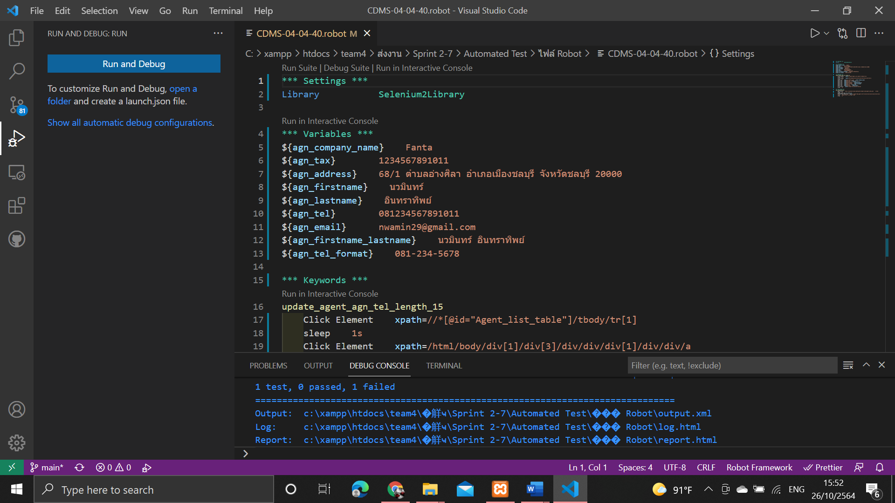

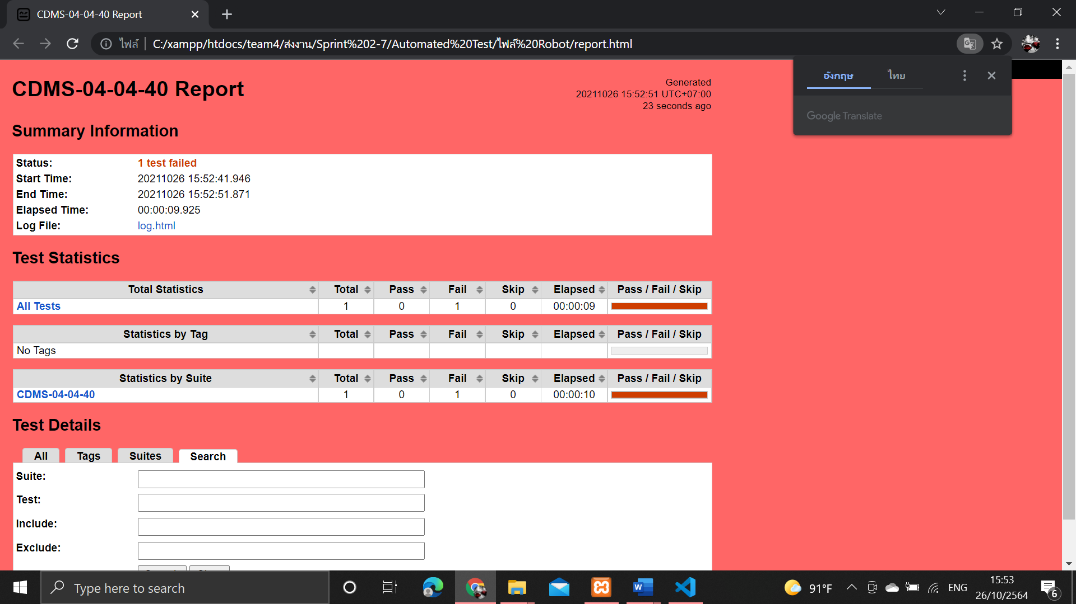

ตารางที่ ค-4-4-40 Test Script ของมอดูลเอเย่นต์ Test Scenario แก้ไขข้อมูลเอเย่นต์ กรณีทดสอบ CDMS-04-04-40

|  |  |  |  |  |  |  |  |
| --- | --- | --- | --- | --- | --- | --- | --- |
| **Module ID** | | CDMS-04 | **Module Title** | เอเย่นต์ | | | |
| **Test Scenario ID** | | CDMS-04-04 | **Test Scenario Title** | เอเย่นต์ | | **Type Test** | Integration Test |
| **Test Case ID** | | CDMS-04-04-40 | **Test Case Title** | แก้ไขข้อมูลเอเย่นต์ กรณีกรอกเบอร์ติดต่อความยาว 15 ตัวอักษร(update_agent_agn_tel_length_15) | | | |
| **Created By** | | นางสาวปรีชญา ชูศรีทอง | **Tested By** | นางสาววริศรา ฤทธิศร | | **Date Test** | 26 ต.ค 2564 |
| **Pre-Conditions** | | - | | | | | |
| **No.** | **Test Step** | | **Test Data** | **Expected Results** | **Actual Results** | **Status Test** | **Comment** |
| 1 | เข้าเว็บเบราว์เซอร์ Google Chrome | | - | สามารถเปิดโปรแกรมเว็บเบราว์เซอร์ได้ | สามารถเปิดโปรแกรมเว็บเบราว์เซอร์ได้ | ✓ผ่าน   ไม่ผ่าน |  |
| 2 | เข้าไปที่ URL ของระบบจัดการตู้คอนเทนเนอร์ | | URL: http://localhost/ code_team4/public/ Dashboard/ dashboard_show | แสดงหน้าจอแดชบอร์ด | แสดงหน้าจอแดชบอร์ด | ✓ผ่าน   ไม่ผ่าน |  |

# ตารางที่ ค-4-4-40 Test Script ของมอดูลเอเย่นต์ Test Scenario แก้ไขข้อมูลเอเย่นต์ กรณีทดสอบ CDMS-04-04-40 (2)

|  |  |  |  |  |  |  |
| --- | --- | --- | --- | --- | --- | --- |
| **Test Case ID** | CDMS-04-04-40 | **Test Case Title** | แก้ไขข้อมูลเอเย่นต์ กรณีกรอกเบอร์ติดต่อความยาว 15 ตัวอักษร(update_agent_agn_tel_length_15) | | | |
| 3 | กดเมนู “ข้อมูลเอเย่นต์” | - | แสดงหน้าจอดูรายชื่อเอเย่นต์ | แสดงหน้าจอดูรายชื่อเอเย่นต์ | ✓ผ่าน   ไม่ผ่าน |  |
| 4 | กดปุ่ม “แก้ไขข้อมูลเอเย่นต์” | - | แสดงหน้าจอแก้ไขข้อมูลเอเย่นต์ | แสดงหน้าจอแก้ไขข้อมูลเอเย่นต์ | ✓ผ่าน   ไม่ผ่าน |  |
| 5 | กรอกข้อมูลเอเย่นต์ | บริษัท : ร่ำรวย จำกัด  ที่ตั้งบริษัท : 111/1 ต.แสนสุข อ.เมืองชลบุรี จ.ชลบุรี  หมายเลขผู้เสียภาษี : 1234567890123  ชื่อจริง : ขยัน  นามสกุล : หมั่นเพียร  เบอร์ติดต่อ : 012345678910121  อีเมล : kayan@gmail.com | - | - |  ผ่าน  ✓ไม่ผ่าน |  |

# ตารางที่ ค-4-4-40 Test Script ของมอดูลเอเย่นต์ Test Scenario แก้ไขข้อมูลเอเย่นต์ กรณีทดสอบ CDMS-04-04-40 (3)

|  |  |  |  |  |  |  |
| --- | --- | --- | --- | --- | --- | --- |
| **Test Case ID** | CDMS-04-04-40 | **Test Case Title** | แก้ไขข้อมูลเอเย่นต์ กรณีกรอกเบอร์ติดต่อความยาว 15 ตัวอักษร(update_agent_agn_tel_length_15) | | | |
| 6 | กดปุ่ม “บันทึกการแก้ไข” | - | แจ้งเตือนกรุณากรอกตัวเลขจำนวน 10 ตัวอักษร | - |  ผ่าน  ✓ไม่ผ่าน | แจ้งเตือนกรุณากรอกตัวเลขจำนวน 10 ตัวอักษร |

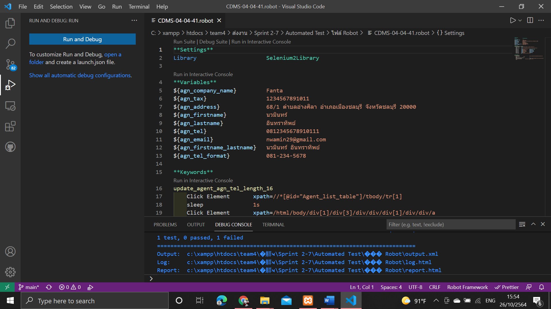

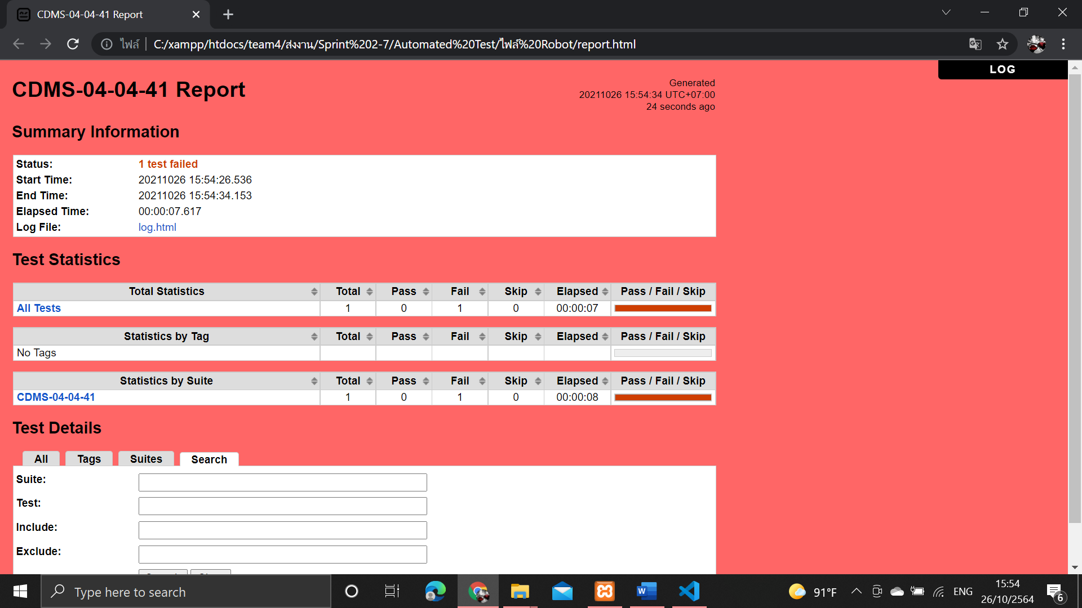

ตารางที่ ค-4-4-41 Test Script ของมอดูลเอเย่นต์ Test Scenario แก้ไขข้อมูลเอเย่นต์ กรณีทดสอบ CDMS-04-04-41

|  |  |  |  |  |  |  |  |
| --- | --- | --- | --- | --- | --- | --- | --- |
| **Module ID** | | CDMS-04 | **Module Title** | เอเย่นต์ | | | |
| **Test Scenario ID** | | CDMS-04-04 | **Test Scenario Title** | เอเย่นต์ | | **Type Test** | Integration Test |
| **Test Case ID** | | CDMS-04-04-41 | **Test Case Title** | แก้ไขข้อมูลเอเย่นต์ กรณีกรอกเบอร์ติดต่อความยาว 16 ตัวอักษร(update_agent_agn_tel_length_16) | | | |
| **Created By** | | นางสาวปรีชญา ชูศรีทอง | **Tested By** | นางสาววริศรา ฤทธิศร | | **Date Test** | 26 ต.ค 2564 |
| **Pre-Conditions** | | - | | | | | |
| **No.** | **Test Step** | | **Test Data** | **Expected Results** | **Actual Results** | **Status Test** | **Comment** |
| 1 | เข้าเว็บเบราว์เซอร์ Google Chrome | | - | สามารถเปิดโปรแกรมเว็บเบราว์เซอร์ได้ | สามารถเปิดโปรแกรมเว็บเบราว์เซอร์ได้ | ✓ผ่าน   ไม่ผ่าน |  |
| 2 | เข้าไปที่ URL ของระบบจัดการตู้คอนเทนเนอร์ | | URL: http://localhost/ code_team4/public/ Dashboard/ dashboard_show | แสดงหน้าจอแดชบอร์ด | แสดงหน้าจอแดชบอร์ด | ✓ผ่าน   ไม่ผ่าน |  |

# ตารางที่ ค-4-4-41 Test Script ของมอดูลเอเย่นต์ Test Scenario แก้ไขข้อมูลเอเย่นต์ กรณีทดสอบ CDMS-04-04-41 (2)

|  |  |  |  |  |  |  |
| --- | --- | --- | --- | --- | --- | --- |
| **Test Case ID** | CDMS-04-04-41 | **Test Case Title** | แก้ไขข้อมูลเอเย่นต์ กรณีกรอกเบอร์ติดต่อความยาว 16 ตัวอักษร(update_agent_agn_tel_length_16) | | | |
| 3 | กดเมนู “ข้อมูลเอเย่นต์” | - | แสดงหน้าจอดูรายชื่อเอเย่นต์ | แสดงหน้าจอดูรายชื่อเอเย่นต์ | ✓ผ่าน   ไม่ผ่าน |  |
| 4 | กดปุ่ม “แก้ไขข้อมูลเอเย่นต์” | - | แสดงหน้าจอแก้ไขข้อมูลเอเย่นต์ | แสดงหน้าจอแก้ไขข้อมูลเอเย่นต์ | ✓ผ่าน   ไม่ผ่าน |  |
| 5 | กรอกข้อมูลเอเย่นต์ | บริษัท : ร่ำรวย จำกัด  ที่ตั้งบริษัท : 111/1 ต.แสนสุข อ.เมืองชลบุรี จ.ชลบุรี  หมายเลขผู้เสียภาษี : 1234567890123  ชื่อจริง : ขยัน  นามสกุล : หมั่นเพียร  เบอร์ติดต่อ : 0123456789101213  อีเมล : kayan@gmail.com | - | - |  ผ่าน  ✓ไม่ผ่าน |  |

# ตารางที่ ค-4-4-41 Test Script ของมอดูลเอเย่นต์ Test Scenario แก้ไขข้อมูลเอเย่นต์ กรณีทดสอบ CDMS-04-04-41 (3)

|  |  |  |  |  |  |  |
| --- | --- | --- | --- | --- | --- | --- |
| **Test Case ID** | CDMS-04-04-41 | **Test Case Title** | แก้ไขข้อมูลเอเย่นต์ กรณีกรอกเบอร์ติดต่อความยาว 16 ตัวอักษร(update_agent_agn_tel_length_16) | | | |
| 6 | กดปุ่ม “บันทึกการแก้ไข” | - | แจ้งเตือนกรุณากรอกตัวเลขจำนวน 10 ตัวอักษร | - |  ผ่าน  ✓ไม่ผ่าน | แจ้งเตือนกรุณากรอกตัวเลขจำนวน 10 ตัวอักษร |

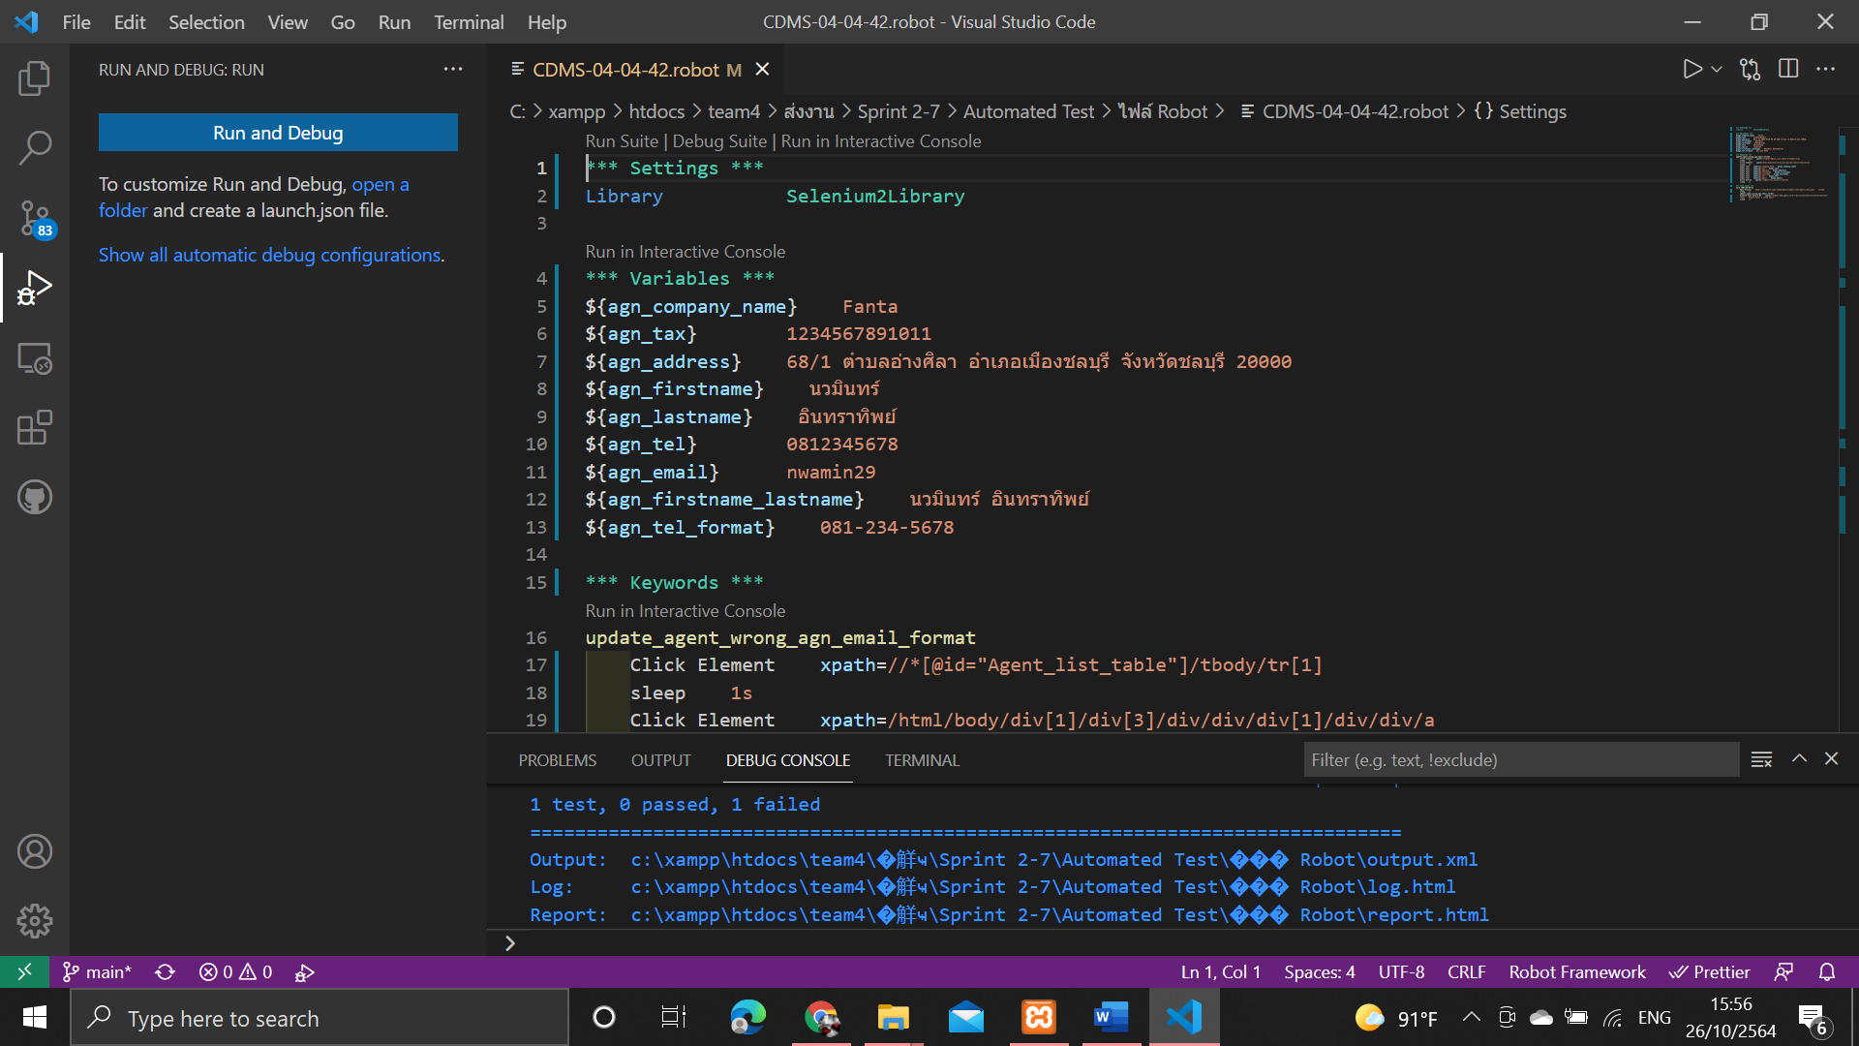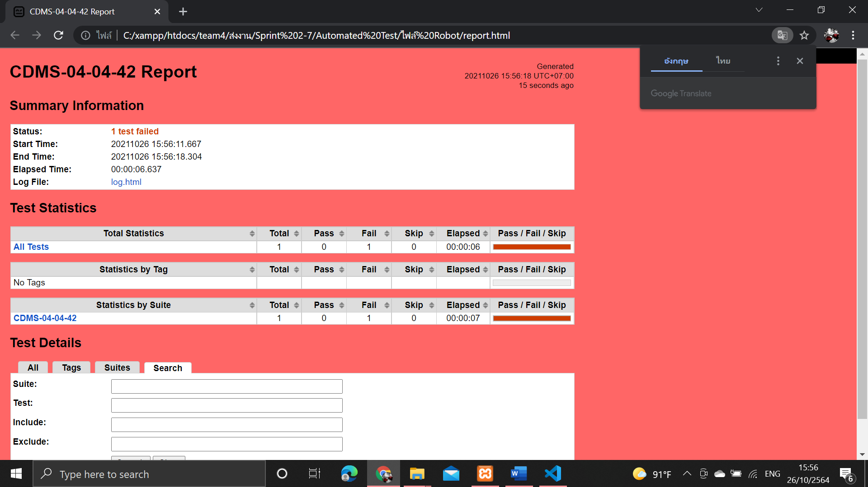

ตารางที่ ค-4-4- 42 Test Script ของมอดูลเอเย่นต์ Test Scenario แก้ไขข้อมูลเอเย่นต์ กรณีทดสอบ CDMS-04-04-42

|  |  |  |  |  |  |  |  |
| --- | --- | --- | --- | --- | --- | --- | --- |
| **Module ID** | | CDMS-04 | **Module Title** | เอเย่นต์ | | | |
| **Test Scenario ID** | | CDMS-04-04 | **Test Scenario Title** | เอเย่นต์ | | **Type Test** | Integration Test |
| **Test Case ID** | | CDMS-04-04-42 | **Test Case Title** | แก้ไขข้อมูลเอเย่นต์ กรณีกรอกอีเมลผิดรูปแบบ  (update_agent_wrong_agn_email_format) | | | |
| **Created By** | | นางสาวปรีชญา ชูศรีทอง | **Tested By** | นางสาววริศรา ฤทธิศร | | **Date Test** | 26 ต.ค 2564 |
| **Pre-Conditions** | | - | | | | | |
| **No.** | **Test Step** | | **Test Data** | **Expected Results** | **Actual Results** | **Status Test** | **Comment** |
| 1 | เข้าเว็บเบราว์เซอร์ Google Chrome | | - | สามารถเปิดโปรแกรมเว็บเบราว์เซอร์ได้ | สามารถเปิดโปรแกรมเว็บเบราว์เซอร์ได้ | ✓ผ่าน   ไม่ผ่าน |  |
| 2 | เข้าไปที่ URL ของระบบจัดการตู้คอนเทนเนอร์ | | URL: http://localhost/ code_team4/public/ Dashboard/ dashboard_show | แสดงหน้าจอแดชบอร์ด | แสดงหน้าจอแดชบอร์ด | ✓ผ่าน   ไม่ผ่าน |  |

# ตารางที่ ค-4-4-42 Test Script ของมอดูลเอเย่นต์ Test Scenario แก้ไขข้อมูลเอเย่นต์ กรณีทดสอบ CDMS-04-04-42 (2)

|  |  |  |  |  |  |  |
| --- | --- | --- | --- | --- | --- | --- |
| **Test Case ID** | CDMS-04-04-42 | **Test Case Title** | แก้ไขข้อมูลเอเย่นต์ กรณีกรอกอีเมลผิดรูปแบบ  (update_agent_wrong_agn_email_format) | | | |
| 3 | กดเมนู “ข้อมูลเอเย่นต์” | - | แสดงหน้าจอดูรายชื่อเอเย่นต์ | แสดงหน้าจอดูรายชื่อเอเย่นต์ | ✓ผ่าน   ไม่ผ่าน |  |
| 4 | กดปุ่ม “แก้ไขข้อมูลเอเย่นต์” | - | แสดงหน้าจอแก้ไขข้อมูลเอเย่นต์ | แสดงหน้าจอแก้ไขข้อมูลเอเย่นต์ | ✓ผ่าน   ไม่ผ่าน |  |
| 5 | กรอกข้อมูลเอเย่นต์ | บริษัท : ร่ำรวย จำกัด  ที่ตั้งบริษัท : 111/1 ต.แสนสุข อ.เมืองชลบุรี จ.ชลบุรี  หมายเลขผู้เสียภาษี : 1234567890123  ชื่อจริง : ขยัน  นามสกุล : หมั่นเพียร  เบอร์ติดต่อ : 0123456789  อีเมล : kayan | - | - |  ผ่าน  ✓ไม่ผ่าน |  |

# ตารางที่ ค-4-4-42 Test Script ของมอดูลเอเย่นต์ Test Scenario แก้ไขข้อมูลเอเย่นต์ กรณีทดสอบ CDMS-04-04-42 (3)

|  |  |  |  |  |  |  |
| --- | --- | --- | --- | --- | --- | --- |
| **Test Case ID** | CDMS-04-04-42 | **Test Case Title** | แก้ไขข้อมูลเอเย่นต์ กรณีกรอกอีเมลผิดรูปแบบ  (update_agent_wrong_agn_email_format) | | | |
| 6 | กดปุ่ม “บันทึกการแก้ไข” | - | แจ้งเตือนกรุณากรอกอีเมลให้ถูกต้อง | - |  ผ่าน  ✓ไม่ผ่าน | แจ้งเตือนกรุณากรอกอีเมลให้ถูกต้อง |

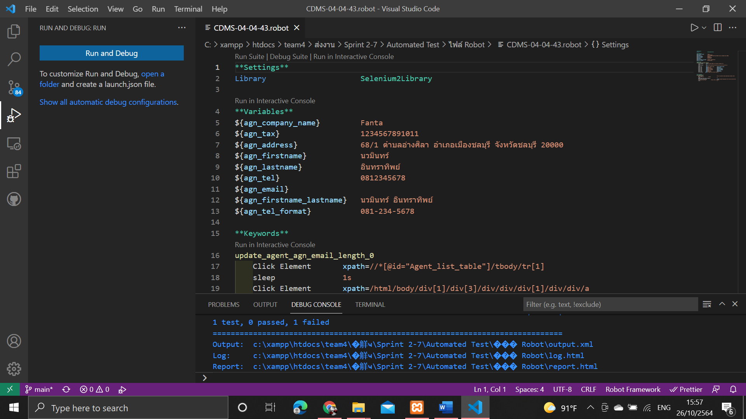

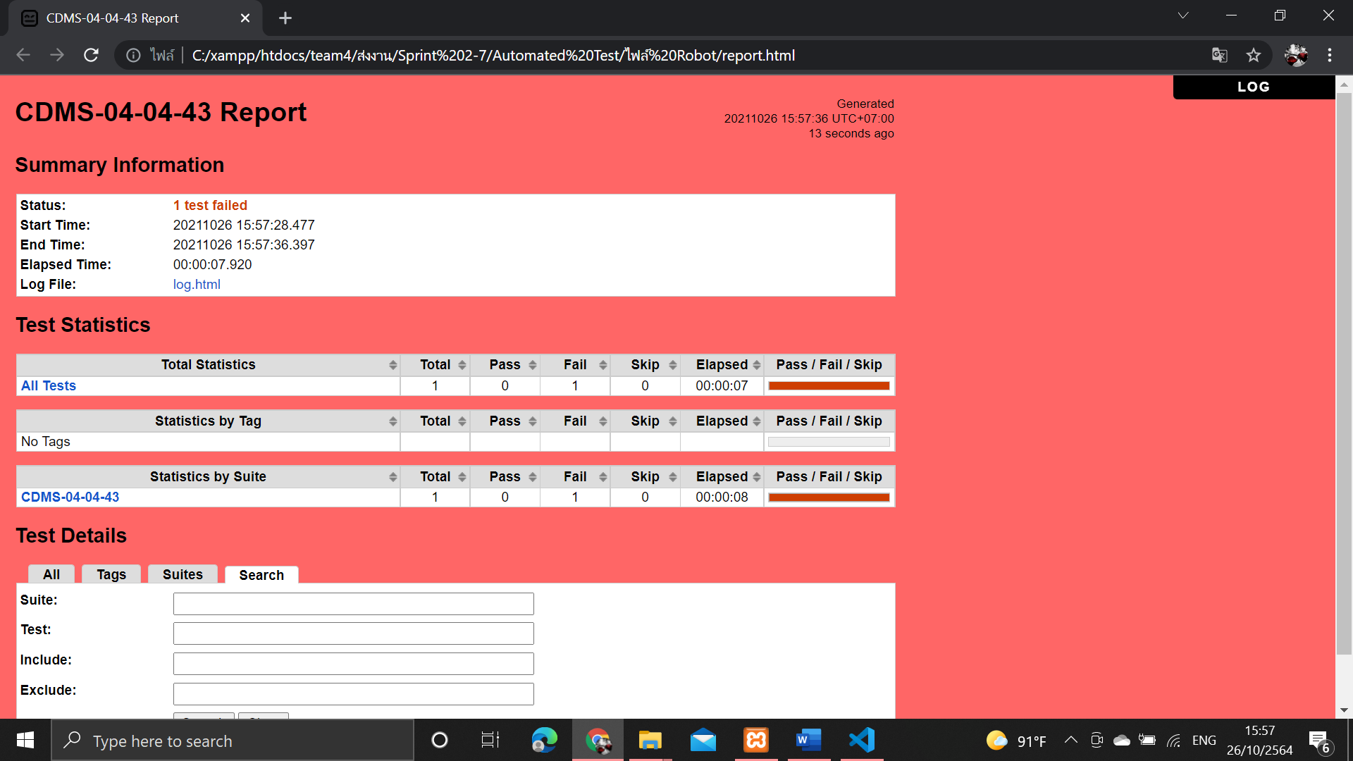

ตารางที่ ค-4-4- 43 Test Script ของมอดูลเอเย่นต์ Test Scenario แก้ไขข้อมูลเอเย่นต์ กรณีทดสอบ CDMS-04-04-43

|  |  |  |  |  |  |  |  |
| --- | --- | --- | --- | --- | --- | --- | --- |
| **Module ID** | | CDMS-04 | **Module Title** | เอเย่นต์ | | | |
| **Test Scenario ID** | | CDMS-04-04 | **Test Scenario Title** | เอเย่นต์ | | **Type Test** | Integration Test |
| **Test Case ID** | | CDMS-04-04-43 | **Test Case Title** | แก้ไขข้อมูลเอเย่นต์ กรณีกรอกอีเมลความยาว 0 ตัวอักษร  (update_agent_agn_email_length_0) | | | |
| **Created By** | | นางสาวปรีชญา ชูศรีทอง | **Tested By** | นางสาววริศรา ฤทธิศร | | **Date Test** | 26 ต.ค 2564 |
| **Pre-Conditions** | | - | | | | | |
| **No.** | **Test Step** | | **Test Data** | **Expected Results** | **Actual Results** | **Status Test** | **Comment** |
| 1 | เข้าเว็บเบราว์เซอร์ Google Chrome | | - | สามารถเปิดโปรแกรมเว็บเบราว์เซอร์ได้ | สามารถเปิดโปรแกรมเว็บเบราว์เซอร์ได้ | ✓ผ่าน   ไม่ผ่าน |  |
| 2 | เข้าไปที่ URL ของระบบจัดการตู้คอนเทนเนอร์ | | URL: http://localhost/ code_team4/public/ Dashboard/ dashboard_show | แสดงหน้าจอแดชบอร์ด | แสดงหน้าจอแดชบอร์ด | ✓ผ่าน   ไม่ผ่าน |  |

# ตารางที่ ค-4-4-43 Test Script ของมอดูลเอเย่นต์ Test Scenario แก้ไขข้อมูลเอเย่นต์ กรณีทดสอบ CDMS-04-04-43 (ต่อ)

|  |  |  |  |  |  |  |
| --- | --- | --- | --- | --- | --- | --- |
| **Test Case ID** | CDMS-04-04-43 | **Test Case Title** | แก้ไขข้อมูลเอเย่นต์ กรณีกรอกอีเมลความยาว 0 ตัวอักษร  (update_agent_agn_email_length_0) | | | |
| 3 | กดเมนู “ข้อมูลเอเย่นต์” | - | แสดงหน้าจอดูรายชื่อเอเย่นต์ | แสดงหน้าจอดูรายชื่อเอเย่นต์ | ✓ผ่าน   ไม่ผ่าน |  |
| 4 | กดปุ่ม “แก้ไขข้อมูลเอเย่นต์” | - | แสดงหน้าจอแก้ไขข้อมูลเอเย่นต์ | แสดงหน้าจอแก้ไขข้อมูลเอเย่นต์ | ✓ผ่าน   ไม่ผ่าน |  |
| 5 | กรอกข้อมูลเอเย่นต์ | บริษัท : ร่ำรวย จำกัด  ที่ตั้งบริษัท : 111/1 ต.แสนสุข อ.เมืองชลบุรี จ.ชลบุรี  หมายเลขผู้เสียภาษี : 1234567890123  ชื่อจริง : ขยัน  นามสกุล : หมั่นเพียร  เบอร์ติดต่อ : 0123456789  อีเมล : | - | - | ✓ผ่าน   ไม่ผ่าน |  |
| 6 | กดปุ่ม “บันทึกการแก้ไข” | - | แจ้งเตือนกรุณากรอกอีเมล | แจ้งเตือนกรุณากรอกอีเมล | ✓ผ่าน   ไม่ผ่าน |  |

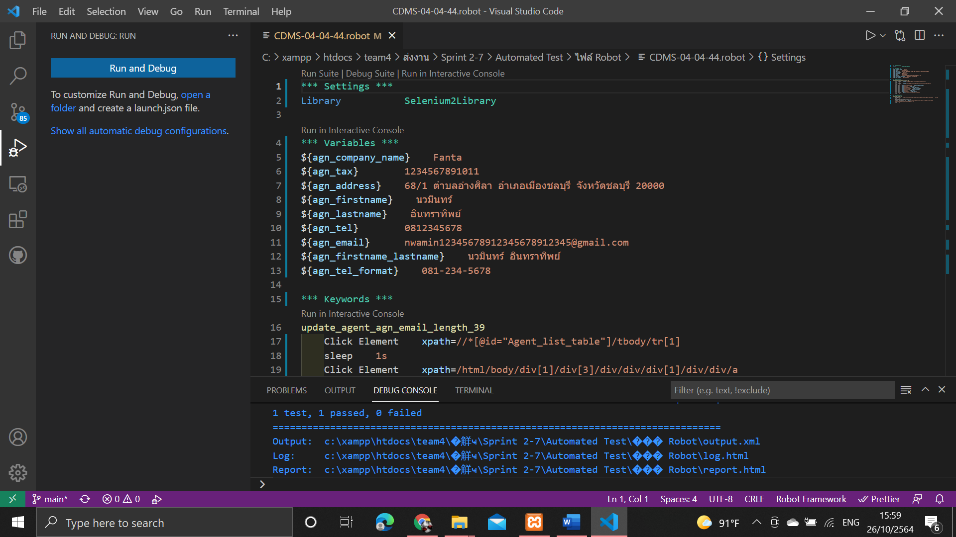

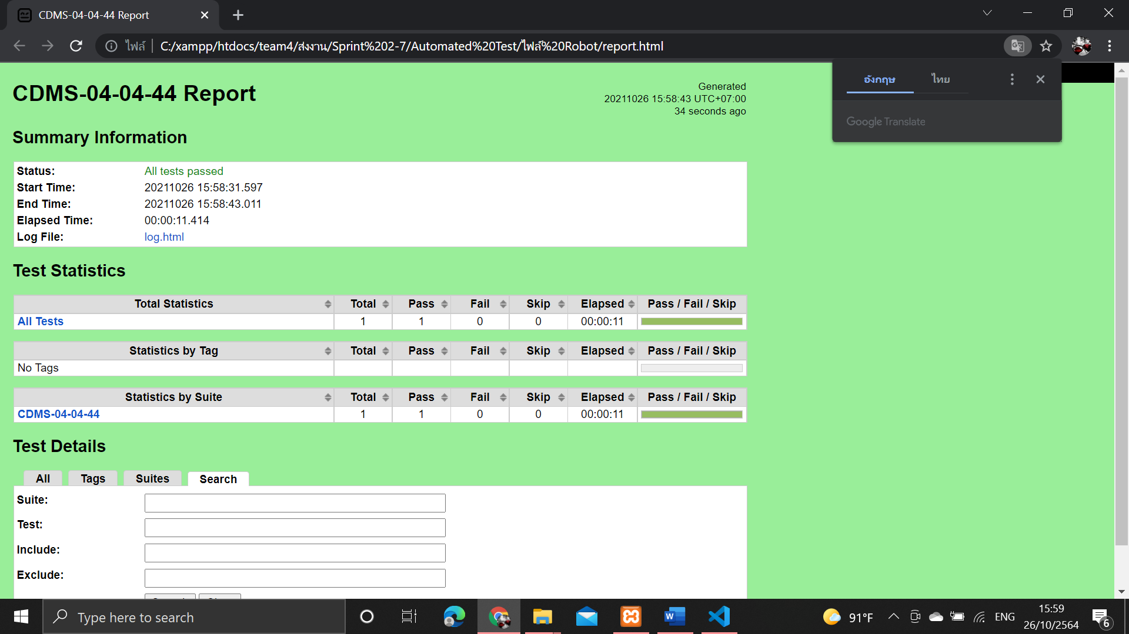

ตารางที่ ค-4-4-44 Test Script ของมอดูลเอเย่นต์ Test Scenario แก้ไขข้อมูลเอเย่นต์ กรณีทดสอบ CDMS-04-04-44

|  |  |  |  |  |  |  |  |
| --- | --- | --- | --- | --- | --- | --- | --- |
| **Module ID** | | CDMS-04 | **Module Title** | เอเย่นต์ | | | |
| **Test Scenario ID** | | CDMS-04-04 | **Test Scenario Title** | เอเย่นต์ | | **Type Test** | Integration Test |
| **Test Case ID** | | CDMS-04-04-44 | **Test Case Title** | แก้ไขข้อมูลเอเย่นต์ กรณีกรอกอีเมลความยาว 39 ตัวอักษร  (update_agent_agn_email_length_39) | | | |
| **Created By** | | นางสาวปรีชญา ชูศรีทอง | **Tested By** | นายกิตติพศ รุ่งเรือง | | **Date Test** | 26 ส.ค. 2564 |
| **Pre-Conditions** | | - | | | | | |
| **No.** | **Test Step** | | **Test Data** | **Expected Results** | **Actual Results** | **Status Test** | **Comment** |
| 1 | เข้าเว็บเบราว์เซอร์ Google Chrome | | - | สามารถเปิดโปรแกรมเว็บเบราว์เซอร์ได้ | สามารถเปิดโปรแกรมเว็บเบราว์เซอร์ได้ | ✓ผ่าน   ไม่ผ่าน |  |
| 2 | เข้าไปที่ URL ของระบบจัดการตู้คอนเทนเนอร์ | | URL: http://localhost/ code_team4/public/ Dashboard/ dashboard_show | แสดงหน้าจอแดชบอร์ด | แสดงหน้าจอแดชบอร์ด | ✓ผ่าน   ไม่ผ่าน |  |

# ตารางที่ ค-4-4-44 Test Script ของมอดูลเอเย่นต์ Test Scenario แก้ไขข้อมูลเอเย่นต์ กรณีทดสอบ CDMS-04-04-44 (2)

|  |  |  |  |  |  |  |
| --- | --- | --- | --- | --- | --- | --- |
| **Test Case ID** | CDMS-04-04-44 | **Test Case Title** | แก้ไขข้อมูลเอเย่นต์ กรณีกรอกอีเมลความยาว 39 ตัวอักษร  (update_agent_agn_email_length_39) | | | |
| 3 | กดเมนู “ข้อมูลเอเย่นต์” | - | แสดงหน้าจอดูรายชื่อเอเย่นต์ | แสดงหน้าจอดูรายชื่อเอเย่นต์ | ✓ผ่าน   ไม่ผ่าน |  |
| 4 | กดปุ่ม “แก้ไขข้อมูลเอเย่นต์” | - | แสดงหน้าจอแก้ไขข้อมูลเอเย่นต์ | แสดงหน้าจอแก้ไขข้อมูลเอเย่นต์ | ✓ผ่าน   ไม่ผ่าน |  |
| 5 | กรอกข้อมูลเอเย่นต์ | บริษัท : ร่ำรวย จำกัด  ที่ตั้งบริษัท : 111/1 ต.แสนสุข อ.เมืองชลบุรี จ.ชลบุรี  หมายเลขผู้เสียภาษี : 1234567890123  ชื่อจริง : ขยัน  นามสกุล : หมั่นเพียร  เบอร์ติดต่อ : 0123456789  อีเมล : kayan1234567891011 12131415161@gmail.com | - | - | ✓ผ่าน   ไม่ผ่าน | ระบบแจ้งเตือน กรุณากรอกอีเมลให้ถูกต้อง |

# ตารางที่ ค-4-4-44 Test Script ของมอดูลเอเย่นต์ Test Scenario แก้ไขข้อมูลเอเย่นต์ กรณีทดสอบ CDMS-04-04-44 (3)

|  |  |  |  |  |  |  |
| --- | --- | --- | --- | --- | --- | --- |
| **Test Case ID** | CDMS-04-04-44 | **Test Case Title** | แก้ไขข้อมูลเอเย่นต์ กรณีกรอกอีเมลความยาว 39 ตัวอักษร  (update_agent_agn_email_length_39) | | | |
| 6 | กดปุ่ม “บันทึกการแก้ไข” | - | ระบบแก้ไขข้อมูลเอเย่นต์ในฐานข้อมูล และแสดงหน้าจอดูรายชื่อเอเย่นต์ | ระบบแก้ไขข้อมูลเอเย่นต์ในฐานข้อมูล และแสดงหน้าจอดูรายชื่อเอเย่นต์ | ✓ผ่าน   ไม่ผ่าน |  |

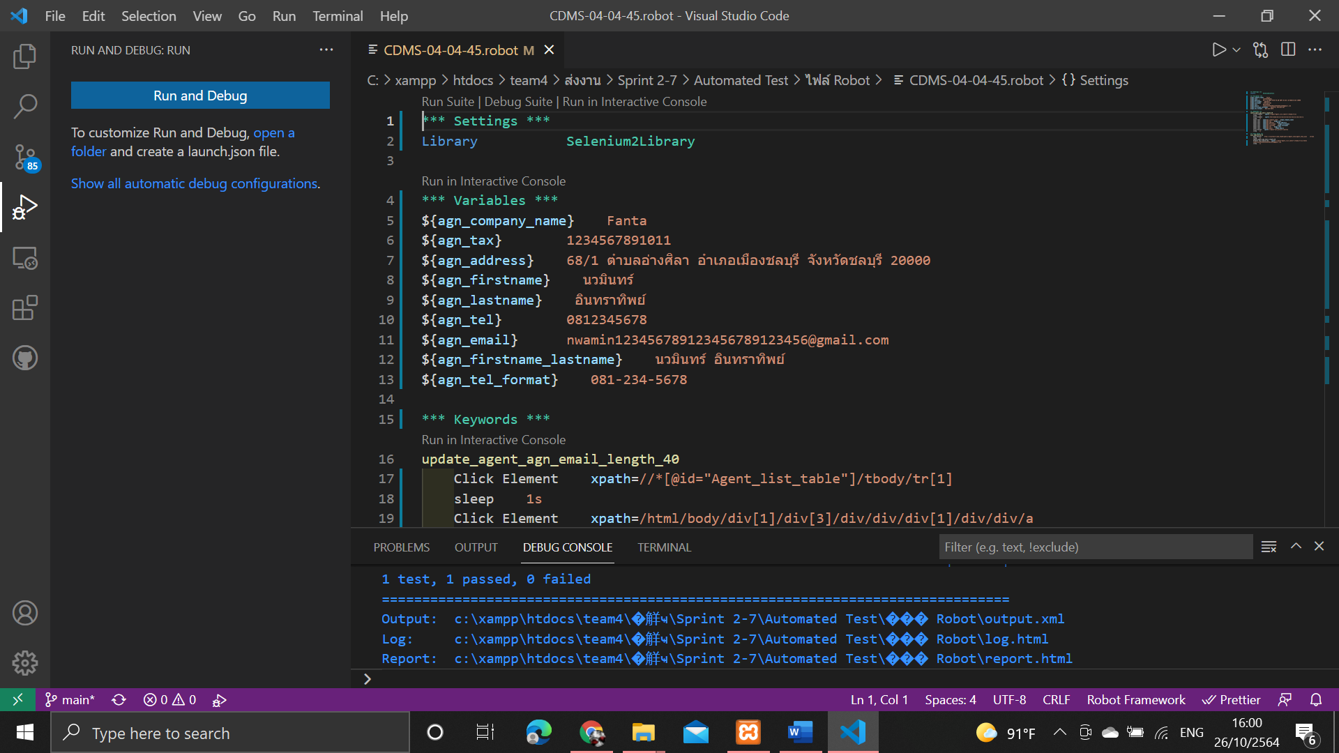

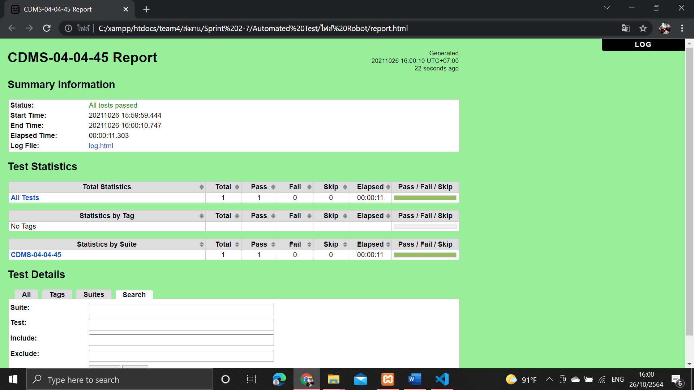

ตารางที่ ค-4-4-45 Test Script ของมอดูลเอเย่นต์ Test Scenario แก้ไขข้อมูลเอเย่นต์ กรณีทดสอบ CDMS-04-04-45

|  |  |  |  |  |  |  |  |
| --- | --- | --- | --- | --- | --- | --- | --- |
| **Module ID** | | CDMS-04 | **Module Title** | เอเย่นต์ | | | |
| **Test Scenario ID** | | CDMS-04-04 | **Test Scenario Title** | เอเย่นต์ | | **Type Test** | Integration Test |
| **Test Case ID** | | CDMS-04-04-45 | **Test Case Title** | แก้ไขข้อมูลเอเย่นต์ กรณีกรอกอีเมลความยาว 40 ตัวอักษร  (update_agent_agn_email_length_40) | | | |
| **Created By** | | นางสาวปรีชญา ชูศรีทอง | **Tested By** | นางสาววริศรา ฤทธิศร | | **Date Test** | 26 ต.ค 2564 |
| **Pre-Conditions** | | - | | | | | |
| **No.** | **Test Step** | | **Test Data** | **Expected Results** | **Actual Results** | **Status Test** | **Comment** |
| 1 | เข้าเว็บเบราว์เซอร์ Google Chrome | | - | สามารถเปิดโปรแกรมเว็บเบราว์เซอร์ได้ | สามารถเปิดโปรแกรมเว็บเบราว์เซอร์ได้ | ✓ผ่าน   ไม่ผ่าน |  |
| 2 | เข้าไปที่ URL ของระบบจัดการตู้คอนเทนเนอร์ | | URL: http://localhost/ code_team4/public/ Dashboard/ dashboard_show | แสดงหน้าจอแดชบอร์ด | แสดงหน้าจอแดชบอร์ด | ✓ผ่าน   ไม่ผ่าน |  |

# ตารางที่ ค-4-4-45 Test Script ของมอดูลเอเย่นต์ Test Scenario แก้ไขข้อมูลเอเย่นต์ กรณีทดสอบ CDMS-04-04-45 (2)

|  |  |  |  |  |  |  |
| --- | --- | --- | --- | --- | --- | --- |
| **Test Case ID** | CDMS-04-04-45 | **Test Case Title** | แก้ไขข้อมูลเอเย่นต์ กรณีกรอกอีเมลความยาว 40 ตัวอักษร  (update_agent_agn_email_length_40) | | | |
| 3 | กดเมนู “ข้อมูลเอเย่นต์” | - | แสดงหน้าจอดูรายชื่อเอเย่นต์ | แสดงหน้าจอดูรายชื่อเอเย่นต์ | ✓ผ่าน   ไม่ผ่าน |  |
| 4 | กดปุ่ม “แก้ไขข้อมูลเอเย่นต์” | - | แสดงหน้าจอแก้ไขข้อมูลเอเย่นต์ | แสดงหน้าจอแก้ไขข้อมูลเอเย่นต์ | ✓ผ่าน   ไม่ผ่าน |  |
| 5 | กรอกข้อมูลเอเย่นต์ | บริษัท : ร่ำรวย จำกัด  ที่ตั้งบริษัท : 111/1 ต.แสนสุข อ.เมืองชลบุรี จ.ชลบุรี  หมายเลขผู้เสียภาษี : 1234567890123  ชื่อจริง : ขยัน  นามสกุล : หมั่นเพียร  เบอร์ติดต่อ : 0123456789  อีเมล : kayan1234567891011 121314151617@gmail.com | - | - |  ผ่าน  ✓ไม่ผ่าน |  |

# ตารางที่ ค-4-4-45 Test Script ของมอดูลเอเย่นต์ Test Scenario แก้ไขข้อมูลเอเย่นต์ กรณีทดสอบ CDMS-04-04-45 (3)

|  |  |  |  |  |  |  |
| --- | --- | --- | --- | --- | --- | --- |
| **Test Case ID** | CDMS-04-04-45 | **Test Case Title** | แก้ไขข้อมูลเอเย่นต์ กรณีกรอกอีเมลความยาว 40 ตัวอักษร  (update_agent_agn_email_length_40) | | | |
| 6 | กดปุ่ม “บันทึกการแก้ไข” | - | ระบบแก้ไขข้อมูลเอเย่นต์ในฐานข้อมูล และแสดงหน้าจอดูรายชื่อเอเย่นต์ | - |  ผ่าน  ✓ไม่ผ่าน | ระบบแจ้งเตือนการกรอกอีเมลให้ถูกต้อง |

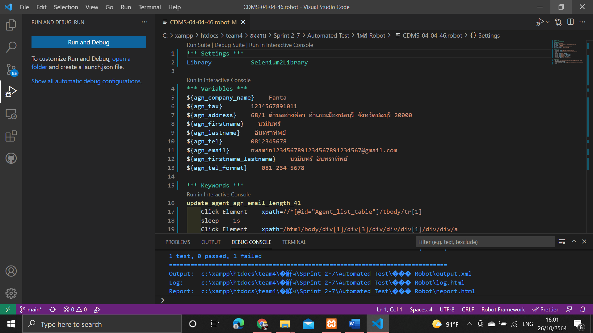

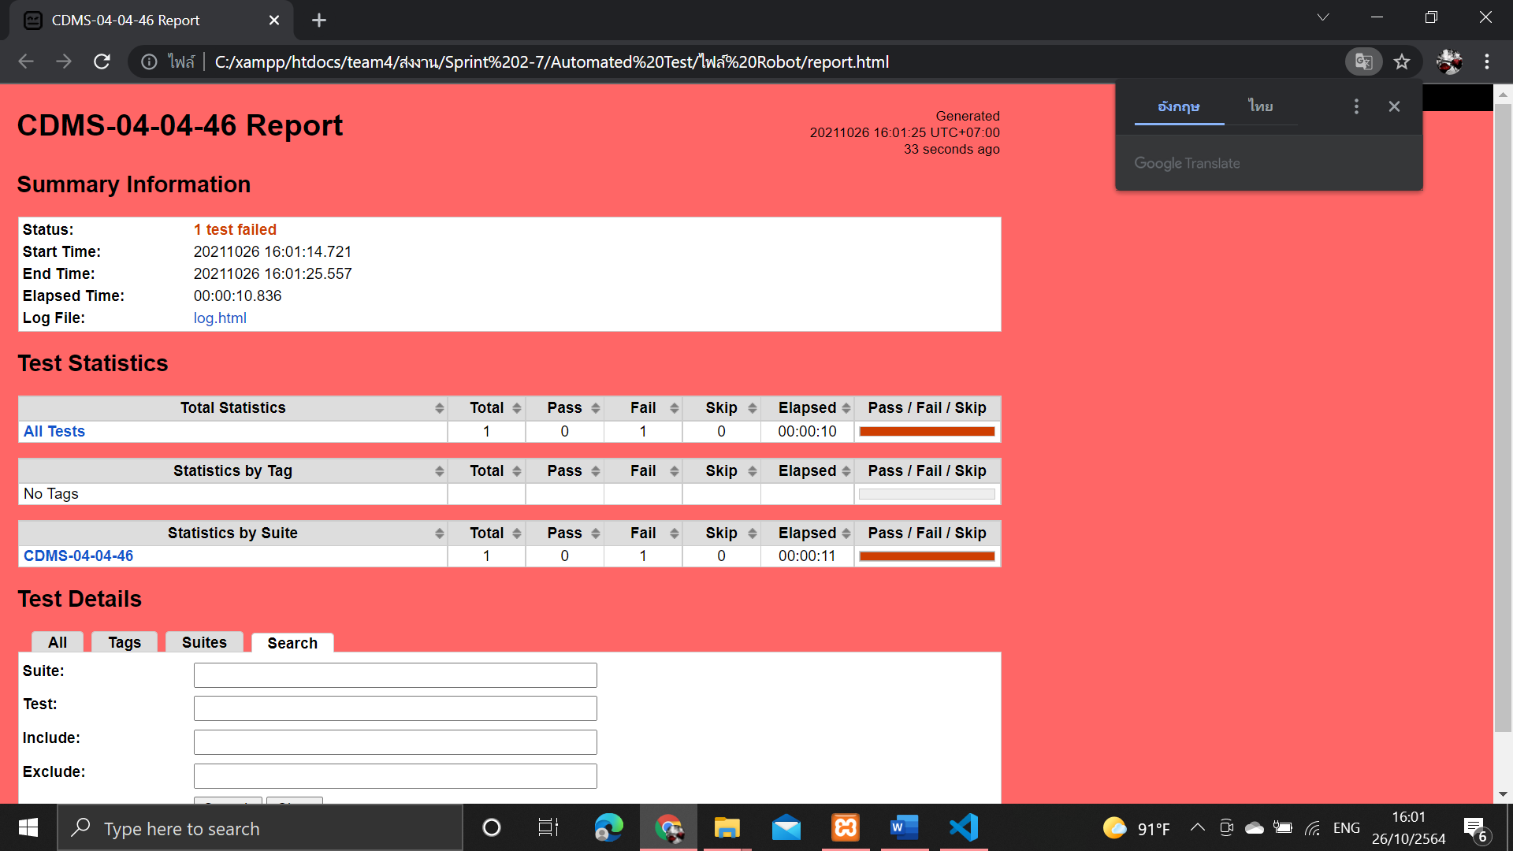

ตารางที่ ค-4-4-46 Test Script ของมอดูลเอเย่นต์ Test Scenario แก้ไขข้อมูลเอเย่นต์ กรณีทดสอบ CDMS-04-04-46

|  |  |  |  |  |  |  |  |
| --- | --- | --- | --- | --- | --- | --- | --- |
| **Module ID** | | CDMS-04 | **Module Title** | เอเย่นต์ | | | |
| **Test Scenario ID** | | CDMS-04-04 | **Test Scenario Title** | เอเย่นต์ | | **Type Test** | Integration Test |
| **Test Case ID** | | CDMS-04-04-46 | **Test Case Title** | แก้ไขข้อมูลเอเย่นต์ กรณีกรอกอีเมลความยาว 41 ตัวอักษร  (update_agent_agn_email_length_41) | | | |
| **Created By** | | นางสาวปรีชญา ชูศรีทอง | **Tested By** | นางสาววริศรา ฤทธิศร | | **Date Test** | 26 ต.ค 2564 |
| **Pre-Conditions** | | - | | | | | |
| **No.** | **Test Step** | | **Test Data** | **Expected Results** | **Actual Results** | **Status Test** | **Comment** |
| 1 | เข้าเว็บเบราว์เซอร์ Google Chrome | | - | สามารถเปิดโปรแกรมเว็บเบราว์เซอร์ได้ | สามารถเปิดโปรแกรมเว็บเบราว์เซอร์ได้ | ✓ผ่าน   ไม่ผ่าน |  |
| 2 | เข้าไปที่ URL ของระบบจัดการตู้คอนเทนเนอร์ | | URL: http://localhost/ code_team4/public/ Dashboard/ dashboard_show | แสดงหน้าจอแดชบอร์ด | แสดงหน้าจอแดชบอร์ด | ✓ผ่าน   ไม่ผ่าน |  |

# ตารางที่ ค-4-4-46 Test Script ของมอดูลเอเย่นต์ Test Scenario แก้ไขข้อมูลเอเย่นต์ กรณีทดสอบ CDMS-04-04-46 (2)

|  |  |  |  |  |  |  |
| --- | --- | --- | --- | --- | --- | --- |
| **Test Case ID** | CDMS-04-04-46 | **Test Case Title** | แก้ไขข้อมูลเอเย่นต์ กรณีกรอกอีเมลความยาว 41 ตัวอักษร  (update_agent_agn_email_length_41) | | | |
| 3 | กดเมนู “ข้อมูลเอเย่นต์” | - | แสดงหน้าจอดูรายชื่อเอเย่นต์ | แสดงหน้าจอดูรายชื่อเอเย่นต์ | ✓ผ่าน   ไม่ผ่าน |  |
| 4 | กดปุ่ม “แก้ไขข้อมูลเอเย่นต์” | - | แสดงหน้าจอแก้ไขข้อมูลเอเย่นต์ | แสดงหน้าจอแก้ไขข้อมูลเอเย่นต์ | ✓ผ่าน   ไม่ผ่าน |  |
| 5 | กรอกข้อมูลเอเย่นต์ | บริษัท : ร่ำรวย จำกัด  ที่ตั้งบริษัท : 111/1 ต.แสนสุข อ.เมืองชลบุรี จ.ชลบุรี  หมายเลขผู้เสียภาษี : 1234567890123  ชื่อจริง : ขยัน  นามสกุล : หมั่นเพียร  เบอร์ติดต่อ : 0123456789  อีเมล : kayan1234567891011 1213141516171@gmail.com | - | - |  ผ่าน  ✓ไม่ผ่าน |  |

# ตารางที่ ค-4-4-46 Test Script ของมอดูลเอเย่นต์ Test Scenario แก้ไขข้อมูลเอเย่นต์ กรณีทดสอบ CDMS-04-04-46 (3)

|  |  |  |  |  |  |  |
| --- | --- | --- | --- | --- | --- | --- |
| **Test Case ID** | CDMS-04-04-46 | **Test Case Title** | แก้ไขข้อมูลเอเย่นต์ กรณีกรอกอีเมลความยาว 41 ตัวอักษร  (update_agent_agn_email_length_41) | | | |
| 6 | กดปุ่ม “บันทึกการแก้ไข” | - | แจ้งเตือนกรอกอีเมลไม่เกิน 40ตัวอักษร | - |  ผ่าน  ✓ไม่ผ่าน | แจ้งเตือนกรอกอีเมลไม่เกิน 40ตัวอักษร |

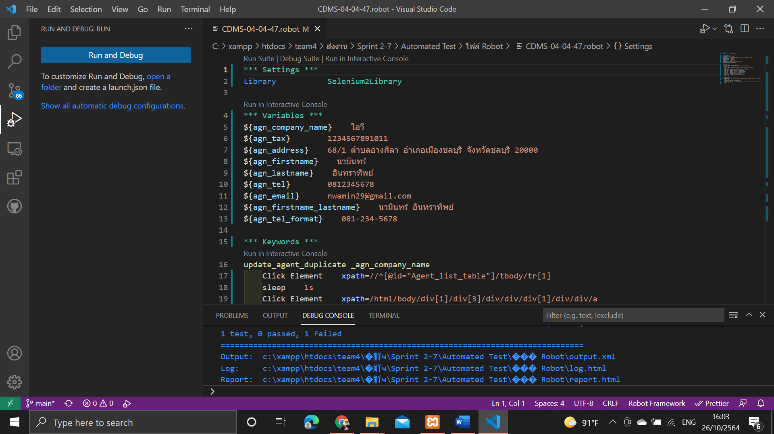

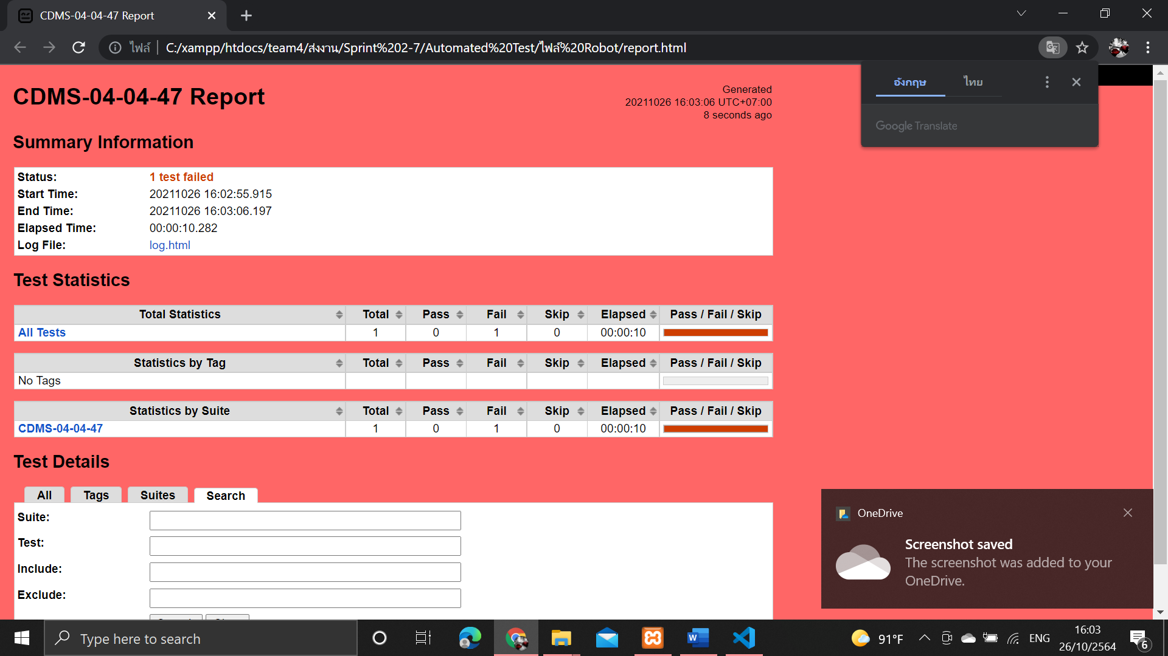

ตารางที่ ค-4-4-47 Test Script ของมอดูลเอเย่นต์ Test Scenario แก้ไขข้อมูลเอเย่นต์ กรณีทดสอบ CDMS-04-04-47

|  |  |  |  |  |  |  |  |
| --- | --- | --- | --- | --- | --- | --- | --- |
| **Module ID** | | CDMS-04 | **Module Title** | เอเย่นต์ | | | |
| **Test Scenario ID** | | CDMS-04-04 | **Test Scenario Title** | เอเย่นต์ | | **Type Test** | Integration Test |
| **Test Case ID** | | CDMS-04-04-47 | **Test Case Title** | แก้ไขข้อมูลเอเย่นต์ กรณีกรอกชื่อบริษัทซ้ำ  (update_agent_duplicate _agn_company_name) | | | |
| **Created By** | | นางสาวปรีชญา ชูศรีทอง | **Tested By** | นางสาววริศรา ฤทธิศร | | **Date Test** | 26 ต.ค 2564 |
| **Pre-Conditions** | | - | | | | | |
| **No.** | **Test Step** | | **Test Data** | **Expected Results** | **Actual Results** | **Status Test** | **Comment** |
| 1 | เข้าเว็บเบราว์เซอร์ Google Chrome | | - | สามารถเปิดโปรแกรมเว็บเบราว์เซอร์ได้ | สามารถเปิดโปรแกรมเว็บเบราว์เซอร์ได้ | ✓ผ่าน   ไม่ผ่าน |  |
| 2 | เข้าไปที่ URL ของระบบจัดการตู้คอนเทนเนอร์ | | URL: http://localhost/ code_team4/public/ Dashboard/ dashboard_show | แสดงหน้าจอแดชบอร์ด | แสดงหน้าจอแดชบอร์ด | ✓ผ่าน   ไม่ผ่าน |  |

# ตารางที่ ค-4-4-47 Test Script ของมอดูลเอเย่นต์ Test Scenario แก้ไขข้อมูลเอเย่นต์ กรณีทดสอบ CDMS-04-04-47 (2)

|  |  |  |  |  |  |  |
| --- | --- | --- | --- | --- | --- | --- |
| **Test Case ID** | CDMS-04-04-47 | **Test Case Title** | แก้ไขข้อมูลเอเย่นต์ กรณีกรอกชื่อบริษัทซ้ำ  (update_agent_duplicate _agn_company_name) | | | |
| 3 | กดเมนู “ข้อมูลเอเย่นต์” | - | แสดงหน้าจอดูรายชื่อเอเย่นต์ | แสดงหน้าจอดูรายชื่อเอเย่นต์ | ✓ผ่าน   ไม่ผ่าน |  |
| 4 | กดปุ่ม “แก้ไขข้อมูลเอเย่นต์” | - | แสดงหน้าจอแก้ไขข้อมูลเอเย่นต์ | แสดงหน้าจอแก้ไขข้อมูลเอเย่นต์ | ✓ผ่าน   ไม่ผ่าน |  |
| 5 | กรอกข้อมูลเอเย่นต์ | บริษัท : ร่ำรวย จำกัด  ที่ตั้งบริษัท : 111/1 ต.แสนสุข อ.เมืองชลบุรี จ.ชลบุรี  หมายเลขผู้เสียภาษี : 1234567890123  ชื่อจริง : ขยัน  นามสกุล : หมั่นเพียร  เบอร์ติดต่อ : 0123456789  อีเมล : kayan@gmail.com | - | - |  ผ่าน  ✓ไม่ผ่าน |  |

# ตารางที่ ค-4-4-47 Test Script ของมอดูลเอเย่นต์ Test Scenario แก้ไขข้อมูลเอเย่นต์ กรณีทดสอบ CDMS-04-04-47 (3)

|  |  |  |  |  |  |  |
| --- | --- | --- | --- | --- | --- | --- |
| **Test Case ID** | CDMS-04-04-47 | **Test Case Title** | แก้ไขข้อมูลเอเย่นต์ กรณีกรอกชื่อบริษัทซ้ำ  (update_agent_duplicate _agn_company_name) | | | |
| 6 | กดปุ่ม “บันทึกการแก้ไข” | - | แสดงหน้าจอดูรายชื่อเอเย่นต์ และแสดงข้อความแจ้งเตือนชื่อบริษัทซ้ำ | - |  ผ่าน  ✓ไม่ผ่าน | แสดงหน้าจอดูรายชื่อเอเย่นต์ และแสดงข้อความแจ้งเตือนชื่อบริษัทซ้ำ |

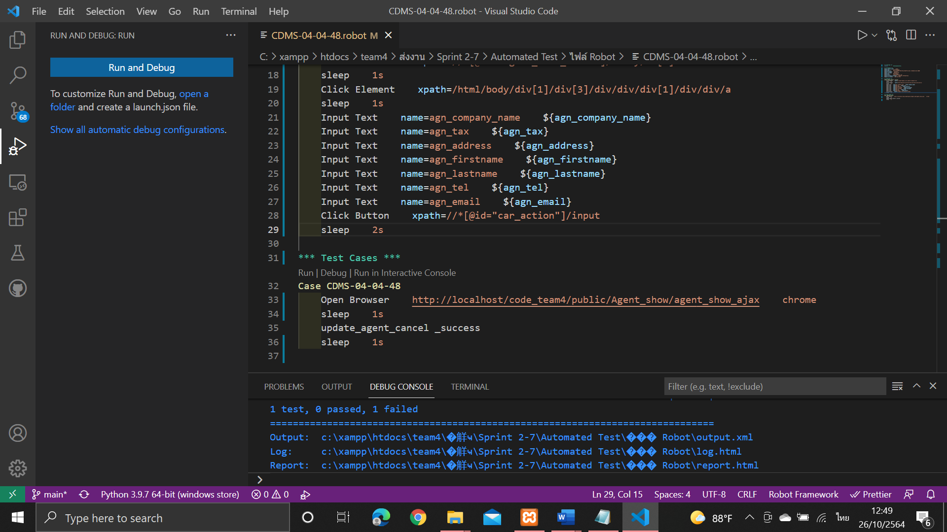

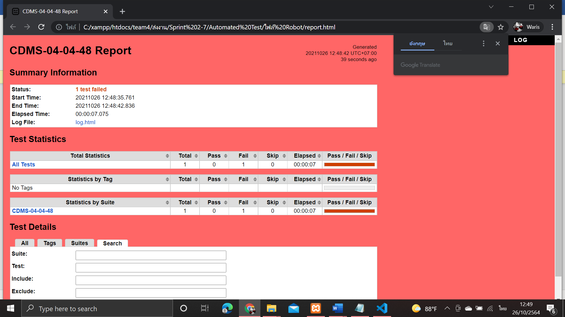

ตารางที่ ค-4-4-48 Test Script ของมอดูลเอเย่นต์ Test Scenario แก้ไขข้อมูลเอเย่นต์ กรณีทดสอบ CDMS-04-04-48

|  |  |  |  |  |  |  |  |
| --- | --- | --- | --- | --- | --- | --- | --- |
| **Module ID** | | CDMS-04 | **Module Title** | เอเย่นต์ | | | |
| **Test Scenario ID** | | CDMS-04-04 | **Test Scenario Title** | เอเย่นต์ | | **Type Test** | Integration Test |
| **Test Case ID** | | CDMS-04-04-48 | **Test Case Title** | แก้ไขข้อมูลเอเย่นต์ กรณีกดปุ่มยกเลิก  (update_agent_cancel _success) | | | |
| **Created By** | | นางสาวปรีชญา ชูศรีทอง | **Tested By** | นางสาววริศรา ฤทธิศร | | **Date Test** | 26 ต.ค 2564 |
| **Pre-Conditions** | | - | | | | | |
| **No.** | **Test Step** | | **Test Data** | **Expected Results** | **Actual Results** | **Status Test** | **Comment** |
| 1 | เข้าเว็บเบราว์เซอร์ Google Chrome | | - | สามารถเปิดโปรแกรมเว็บเบราว์เซอร์ได้ | สามารถเปิดโปรแกรมเว็บเบราว์เซอร์ได้ | ✓ผ่าน   ไม่ผ่าน |  |
| 2 | เข้าไปที่ URL ของระบบจัดการตู้คอนเทนเนอร์ | | URL: http://localhost/ code_team4/public/ Dashboard/ dashboard_show | แสดงหน้าจอแดชบอร์ด | แสดงหน้าจอแดชบอร์ด | ✓ผ่าน   ไม่ผ่าน |  |

# ตารางที่ ค-4-4-48 Test Script ของมอดูลเอเย่นต์ Test Scenario แก้ไขข้อมูลเอเย่นต์ กรณีทดสอบ CDMS-04-04-48 (ต่อ)

|  |  |  |  |  |  |  |
| --- | --- | --- | --- | --- | --- | --- |
| **Test Case ID** | CDMS-04-04-47 | **Test Case Title** | แก้ไขข้อมูลเอเย่นต์ กรณีกรอกชื่อบริษัทซ้ำ  (update_agent_duplicate _agn_company_name) | | | |
| 4 | กดปุ่ม “แก้ไขข้อมูลเอเย่นต์” | - | แสดงหน้าจอแก้ไขข้อมูลเอเย่นต์ | แสดงหน้าจอแก้ไขข้อมูลเอเย่นต์ | ✓ผ่าน   ไม่ผ่าน |  |
| 5 | กรอกข้อมูลเอเย่นต์ | บริษัท : ร่ำรวย จำกัด  ที่ตั้งบริษัท : 111/1 ต.แสนสุข อ.เมืองชลบุรี จ.ชลบุรี  หมายเลขผู้เสียภาษี : 1234567890123  ชื่อจริง : ขยัน  นามสกุล : หมั่นเพียร  เบอร์ติดต่อ : 0123456789  อีเมล : kayan@gmail.com | - | - | ✓ผ่าน   ไม่ผ่าน |  |
| 6 | กดปุ่ม “ยกเลิก” | - | แสดงหน้าจอดูรายชื่อเอเย่นต์ | - |  ผ่าน  ✓ไม่ผ่าน | ไม่สามารถทำการแก้ไขได้ |





ตารางที่ ค-4-5- 1 Test Script ของมอดูลเอเย่นต์ Test Scenario ลบเอเย่นต์ กรณีทดสอบ CDMS-04-05-01

|  |  |  |  |  |  |  |  |
| --- | --- | --- | --- | --- | --- | --- | --- |
| **Module ID** | | CDMS-04 | **Module Title** | เอเย่นต์ | | | |
| **Test Scenario ID** | | CDMS-04-05 | **Test Scenario Title** | ลบเอเย่นต์ | | **Type Test** | Integration Test |
| **Test Case ID** | | CDMS-04-05-01 | **Test Case Title** | ลบเอเย่นต์ กรณีลบข้อมูลเอเย่นต์ได้ถูกต้อง (delete_agent_success) | | | |
| **Created By** | | นายวิรัตน์ สากร | **Tested By** | กล้ายุทธ | | **Date Test** | 26 ต.ค. 2564 |
| **Pre-Conditions** | | - | | | | | |
| **No.** | **Test Step** | | **Test Data** | **Expected Results** | **Actual Results** | **Status Test** | **Comment** |
| 1 | เข้าเว็บเบราว์เซอร์ Google Chrome | | - | สามารถเปิดโปรแกรมเว็บเบราว์เซอร์ได้ | สามารถเปิดโปรแกรมเว็บเบราว์เซอร์ได้ |  ผ่านเครื่องหมายถูก   ไม่ผ่าน |  |
| 2 | เข้าไปที่ URL ของระบบจัดการตู้คอนเทนเนอร์ | | URL: http://localhost/ code_team4/public/ Dashboard/ dashboard_show | แสดงหน้าจอแดชบอร์ด | แสดงหน้าจอแดชบอร์ด |  ผ่านเครื่องหมายถูก   ไม่ผ่าน |  |

# ตารางที่ ค-4-5-1 Test Script ของมอดูลเอเย่นต์ Test Scenario ลบเอเย่นต์ กรณีทดสอบ CDMS-04-05-01 (ต่อ)

|  |  |  |  |  |  |  |
| --- | --- | --- | --- | --- | --- | --- |
| **Test Case ID** | CDMS-04-05-01 | **Test Case Title** | ลบเอเย่นต์ กรณีลบข้อมูลเอเย่นต์ได้ถูกต้อง (delete_agent_success) | | | |
| 3 | กดเมนู “ข้อมูลเอเย่นต์” | - | แสดงหน้าจอดูรายชื่อเอเย่นต์ | แสดงหน้าจอดูรายชื่อเอเย่นต์ |  ผ่านเครื่องหมายถูก   ไม่ผ่าน |  |

# ตารางที่ ที่ ค-5-1-1 Test Script ของมอดูลพนักงานขับรถ Test Scenario ดูรายชื่อพนักงานขับรถ กรณีทดสอบ CDMS-05-01-01

|  |  |  |  |  |  |  |  |
| --- | --- | --- | --- | --- | --- | --- | --- |
| **Module ID** | | CDMS-05 | **Module Title** | พนักงานขับรถ | | | |
| **Test Scenario ID** | | CDMS-05-01 | **Test Scenario Title** | ดูรายชื่อพนักงานขับรถ | | **Type Test** | Integration Test |
| **Test Case ID** | | CDMS-05-01-01 | **Test Case Title** | ดูรายชื่อพนักงานขับรถ กรณีข้อมูลพนักงานขับรถถูกต้องทั้งหมด  (show_driver_list_success) | | | |
| **Created By** | | นายณัฐนันท์ อมรเลิศวิทย์ | **Tested By** | กล้ายุทธ | | **Date Test** | 26 ต.ค. 2564 |
| **Pre-Conditions** | | - | | | | | |
| **No.** | **Test Step** | | **Test Data** | **Expected Results** | **Actual Results** | **Status Test** | **Comment** |
| 1 | เข้าเว็บเบราว์เซอร์ Google Chrome | | - | สามารถเปิดโปรแกรมเว็บเบราว์เซอร์ได้ | สามารถเปิดโปรแกรมเว็บเบราว์เซอร์ได้ |  ผ่เครื่องหมายถูกาน   ไม่ผ่าน |  |
| 2 | เข้าไปที่ URL ของระบบจัดการตู้คอนเทนเนอร์ | | URL: http://localhost/ code_team4/public/ Dashboard/ dashboard_show | แสดงหน้าจอแดชบอร์ด | แสดงหน้าจอแดชบอร์ด |  ผ่าเครื่องหมายถูกน   ไม่ผ่าน |  |

# ตารางที่ ค-5-1-1 Test Script ของมอดูลพนักงานขับรถ Test Scenario ดูรายชื่อพนักงานขับรถ กรณีทดสอบ CDMS-05-01-01 (ต่อ)

|  |  |  |  |  |  |  |
| --- | --- | --- | --- | --- | --- | --- |
| **Test Case ID** | CDMS-05-01-01 | **Test Case Title** | ดูรายชื่อพนักงานขับรถ กรณีข้อมูลพนักงานขับรถถูกต้องทั้งหมด  (show_driver_list_success) | | | |
| 3 | กดเมนู “ข้อมูลพนักงานขับรถ” | - | แสดงหน้าจอดูรายชื่อพนักงานขับรถ และแสดงพนักงานขับรถ ได้อย่างถูกต้อง | แสดงหน้าจอดูรายชื่อพนักงานขับรถ และแสดงพนักงานขับรถ ได้อย่างถูกต้อง |  ผ่านเครื่องหมายถูก   ไม่ผ่าน |  |

# ตารางที่ ค-5-1-2 Test Script ของมอดูลพนักงานขับรถ Test Scenario ดูรายชื่อพนักงานขับรถ กรณีทดสอบ CDMS-05-01-02

|  |  |  |  |  |  |  |  |
| --- | --- | --- | --- | --- | --- | --- | --- |
| **Module ID** | | CDMS-05 | **Module Title** | พนักงานขับรถ | | | |
| **Test Scenario ID** | | CDMS-05-01 | **Test Scenario Title** | ดูรายชื่อพนักงานขับรถ | | **Type Test** | Integration Test |
| **Test Case ID** | | CDMS-05-01-02 | **Test Case Title** | ดูรายชื่อพนักงานขับรถ กรณีข้อมูลพนักงานขับรถถูกลบไปแล้ว  (show_driver_list_delete) | | | |
| **Created By** | | นายณัฐนันท์ อมรเลิศวิทย์ | **Tested By** | กล้ายุทธ | | **Date Test** | 26 ต.ค. 2564 |
| **Pre-Conditions** | | - | | | | | |
| **No.** | **Test Step** | | **Test Data** | **Expected Results** | **Actual Results** | **Status Test** | **Comment** |
| 1 | เข้าเว็บเบราว์เซอร์ Google Chrome | | - | สามารถเปิดโปรแกรมเว็บเบราว์เซอร์ได้ | สามารถเปิดโปรแกรมเว็บเบราว์เซอร์ได้ |  ผ่านเครื่องหมายถูก   ไม่ผ่าน |  |
| 2 | เข้าไปที่ URL ของระบบจัดการตู้คอนเทนเนอร์ | | URL: http://localhost/ code_team4/public/ dashboard_show | แสดงหน้าจอแดชบอร์ด | แสดงหน้าจอแดชบอร์ด |  ผ่านเครื่องหมายถูก   ไม่ผ่าน |  |

ตารางที่ ค-5-1-2 Test Script ของมอดูลพนักงานขับรถ Test Scenario ดูรายชื่อพนักงานขับรถ กรณีทดสอบ CDMS-05-01-02 (ต่อ)

|  |  |  |  |  |  |  |
| --- | --- | --- | --- | --- | --- | --- |
| **Test Case ID** | CDMS-05-01-02 | **Test Case Title** | ดูรายชื่อพนักงานขับรถ กรณีข้อมูลพนักงานขับรถถูกลบไปแล้ว  (show_driver_list_delete) | | | |
| 3 | เปลี่ยนสถานะพนักงานขับรถ 1 รายการในตาราง cdms_driver ให้เป็น “ลาออก” | dri_id: 1  dri_status: 4 | เปลี่ยนสถานะของพนักงานขับรถเป็น “ลาออก” | เปลี่ยนสถานะของพนักงานขับรถเป็น “ลาออก” |  เครื่องหมายถูกผ่าน   ไม่ผ่าน | ตาราง cdms_driver ต้องมีข้อมูลพนักงานขับรถ dri_id 1 |
| 4 | เข้าไปที่ URL ของระบบจัดการตู้คอนเทนเนอร์ | URL: http://localhost/ code_team4/public/ Dashboard/ dashboard_show | แสดงหน้าจอแดชบอร์ด | แสดงหน้าจอแดชบอร์ด |  ผ่เครื่องหมายถูกาน   ไม่ผ่าน |  |
| 5 | กดเมนู “ข้อมูลพนักงานขับรถ” | - | แสดงหน้าจอดูรายชื่อพนักงานขับรถ  และไม่แสดงพนักงานขับรถที่ลบไปแล้ว | แสดงหน้าจอดูรายชื่อพนักงานขับรถ  และไม่แสดงพนักงานขับรถที่ลบไปแล้ว |  ผ่าเครื่องหมายถูกน   ไม่ผ่าน |  |

# ตารางที่ ค-5-2-1 Test Script ของมอดูลพนักงานขับรถ Test Scenario ดูข้อมูลพนักงานขับรถ กรณีทดสอบ CDMS-05-02-01

|  |  |  |  |  |  |  |  |
| --- | --- | --- | --- | --- | --- | --- | --- |
| **Module ID** | | CDMS-05 | **Module Title** | พนักงานขับรถ | | | |
| **Test Scenario ID** | | CDMS-05-02 | **Test Scenario Title** | ดูข้อมูลพนักงานขับรถ | | **Type Test** | Integration Test |
| **Test Case ID** | | CDMS-05-02-01 | **Test Case Title** | ดูข้อมูลพนักงานขับรถ กรณีข้อมูลพนักงานขับรถถูกต้องทั้งหมด  (show_driver_information_success) | | | |
| **Created By** | | นายณัฐนันท์ อมรเลิศวิทย์ | **Tested By** | กล้ายุทธ | | **Date Test** | 26 ต.ค. 2564 |
| **Pre-Conditions** | | - | | | | | |
| **No.** | **Test Step** | | **Test Data** | **Expected Results** | **Actual Results** | **Status Test** | **Comment** |
| 1 | เข้าเว็บเบราว์เซอร์ Google Chrome | | - | สามารถเปิดโปรแกรมเว็บเบราว์เซอร์ได้ | สามารถเปิดโปรแกรมเว็บเบราว์เซอร์ได้ |  ผ่าเครื่องหมายถูกน   ไม่ผ่าน |  |
| 2 | เข้าไปที่ URL ของระบบจัดการตู้คอนเทนเนอร์ | | URL: http://localhost/ code_team4/public/ Dashboard/ dashboard_show | แสดงหน้าจอแดชบอร์ด | แสดงหน้าจอแดชบอร์ด |  ผ่านเครื่องหมายถูก   ไม่ผ่าน |  |

# ตารางที่ ค-5-2-1 Test Script ของมอดูลพนักงานขับรถ Test Scenario ดูข้อมูลพนักงานขับรถ กรณีทดสอบ CDMS-05-02-01 (ต่อ)

|  |  |  |  |  |  |  |
| --- | --- | --- | --- | --- | --- | --- |
| **Test Case ID** | CDMS-05-02-01 | **Test Case Title** | ดูข้อมูลพนักงานขับรถ กรณีข้อมูลพนักงานขับรถถูกต้องทั้งหมด  (show_driver_information_success) | | | |
| 3 | กดเมนู “ข้อมูลพนักงานขับรถ” | - | แสดงหน้าจอดูรายชื่อพนักงานขับรถ และแสดงพนักงานขับรถ ได้อย่างถูกต้อง | แสดงหน้าจอดูรายชื่อพนักงานขับรถ และแสดงพนักงานขับรถ ได้อย่างถูกต้อง |  ผ่านเครื่องหมายถูก   ไม่ผ่าน |  |
| 4 | กดที่ชื่อพนักงานขับรถคนแรกในตารางรายชื่อพนักงานขับรถ | - | แสดงหน้าจอดูข้อมูลพนักงานขับรถ และแสดงข้อมูลพนักงานขับรถ | แสดงหน้าจอดูข้อมูลพนักงานขับรถ และแสดงข้อมูลพนักงานขับรถ |  ผ่านเครื่องหมายถูก   ไม่ผ่าน |  |

# ตารางที่ ค-5-3-1 Test Script ของมอดูลพนักงานขับรถ Test Scenario เพิ่มพนักงานขับรถ กรณีทดสอบ CDMS-05-03-01

|  |  |  |  |  |  |  |  |
| --- | --- | --- | --- | --- | --- | --- | --- |
| **Module ID** | | CDMS-05 | **Module Title** | พนักงานขับรถ | | | |
| **Test Scenario ID** | | CDMS-05-03 | **Test Scenario Title** | เพิ่มพนักงานขับรถ | | **Type Test** | Integration Test |
| **Test Case ID** | | CDMS-05-03-01 | **Test Case Title** | เพิ่มพนักงานขับรถกรณีกรอกข้อมูลถูกต้องทั้งหมด  (add_driver_success) | | | |
| **Created By** | | นางสาววรรัตน์ กะเสริม | **Tested By** | นายวิรัตน์ สากร | | **Date Test** | 24 ต.ค. 2564 |
| **Pre-Conditions** | | - | | | | | |
| **No.** | **Test Step** | | **Test Data** | **Expected Results** | **Actual Results** | **Status Test** | **Comment** |
| 1 | เข้าเว็บเบราว์เซอร์ Google Chrome | | - | สามารถเปิดโปรแกรมเว็บเบราว์เซอร์ได้ | สามารถเปิดโปรแกรมเว็บเบราว์เซอร์ได้ |  ผ่าน   ไม่ผ่าน |  |
| 2 | เข้าไปที่ URL ของระบบจัดการตู้คอนเทนเนอร์ | | URL: http://localhost/ code_team4/public/Dashboard/ dashboard_show | แสดงหน้าจอแดชบอร์ด | แสดงหน้าจอแดชบอร์ด |  ผ่าน   ไม่ผ่าน |  |

# ตารางที่ ค-5-3-1 Test Script ของมอดูลพนักงานขับรถ Test Scenario เพิ่มพนักงานขับรถ กรณีทดสอบ CDMS-05-03-01 (2)

|  |  |  |  |  |  |  |
| --- | --- | --- | --- | --- | --- | --- |
| **Test Case ID** | CDMS-05-03-01 | **Test Case Title** | เพิ่มพนักงานขับรถกรณีกรอกข้อมูลถูกต้องทั้งหมด  (add_driver_success) | | | |
| 3 | กดเมนู “ข้อมูลพนักงานขับรถ” | - | แสดงหน้าจอดูรายชื่อพนักงานขับรถ | แสดงหน้าจอดูรายชื่อพนักงานขับรถ |  ผ่าน   ไม่ผ่าน |  |
| 4 | กดปุ่ม “เพิ่มพนักงานขับรถ” | - | แสดงหน้าจอเพิ่มพนักงานขับรถ | แสดงหน้าจอเพิ่มพนักงานขับรถ |  ผ่าน   ไม่ผ่าน |  |
| 5 | กรอกข้อมูลพนักงานขับรถ | ชื่อ-นามสกุล : สมศักดิ์ เรืองสิทธิ์  หมายเลขบัตรประชาชน : 1469566987325  หมายเลขใบขับขี่ : 65500231  เบอร์โทร : 0897452215  หมายเลขรถ : 1  ประเภทใบขับขี่ : ท.2  สถานะของคนขับรถ : พร้อมทำงาน | - |  |  ผ่าน   ไม่ผ่าน |  |

# ตารางที่ ค-5-3-1 Test Script ของมอดูลพนักงานขับรถ Test Scenario เพิ่มพนักงานขับรถ กรณีทดสอบ CDMS-05-03-01 (3)

|  |  |  |  |  |  |  |
| --- | --- | --- | --- | --- | --- | --- |
| **Test Case ID** | CDMS-05-03-01 | **Test Case Title** | เพิ่มพนักงานขับรถกรณีกรอกข้อมูลถูกต้องทั้งหมด  (add_driver_success) | | | |
| 5 | กรอกข้อมูลพนักงานขับรถ | วันที่เข้าทำงาน : 3 กรกฎาคม 2560  วันที่ลาออก :19 กรกฎาคม 2564  ภาพ : สมศักดิ์.jpg |  |  |  |  |
| 6 | กดปุ่ม “บันทึก” | - | ระบบเพิ่มพนักงานขับรถในฐานข้อมูล และแสดงหน้าจอดูรายชื่อพนักงานขับรถ | ระบบเพิ่มพนักงานขับรถในฐานข้อมูล และแสดงหน้าจอดูรายชื่อพนักงานขับรถ |  ผ่าน   ไม่ผ่าน |  |

# ตารางที่ ค-5-3-2 Test Script ของมอดูลพนักงานขับรถ Test Scenario เพิ่มพนักงานขับรถ กรณีทดสอบ CDMS-05-03-02

|  |  |  |  |  |  |  |  |
| --- | --- | --- | --- | --- | --- | --- | --- |
| **Module ID** | | CDMS-05 | **Module Title** | พนักงานขับรถ | | | |
| **Test Scenario ID** | | CDMS-05-03 | **Test Scenario Title** | เพิ่มพนักงานขับรถ | | **Type Test** | Integration Test |
| **Test Case ID** | | CDMS-05-03-02 | **Test Case Title** | เพิ่มพนักงานขับรถ กรณีกรอกชื่อจริงมีตัวเลข (add_driver_wrong  _dri_firstname_format) | | | |
| **Created By** | | นางสาววรรัตน์ กะเสริม | **Tested By** | นายวิรัตน์ สากร | | **Date Test** | 24 ต.ค. 2564 |
| **Pre-Conditions** | | - | | | | | |
| **No.** | **Test Step** | | **Test Data** | **Expected Results** | **Actual Results** | **Status Test** | **Comment** |
| 1 | เข้าเว็บเบราว์เซอร์ Google Chrome | | - | สามารถเปิดโปรแกรมเว็บเบราว์เซอร์ได้ | สามารถเปิดโปรแกรมเว็บเบราว์เซอร์ได้ |  ผ่าน   ไม่ผ่าน |  |
| 2 | เข้าไปที่ URL ของระบบจัดการตู้คอนเทนเนอร์ | | URL: http://localhost/ code_team4/public/ Dashboard/ dashboard_show | แสดงหน้าจอแดชบอร์ด | แสดงหน้าจอแดชบอร์ด |  ผ่าน   ไม่ผ่าน |  |

# ตารางที่ ค-5-3-2 Test Script ของมอดูลพนักงานขับรถ Test Scenario เพิ่มพนักงานขับรถ กรณีทดสอบ CDMS-05-03-02 (2)

|  |  |  |  |  |  |  |
| --- | --- | --- | --- | --- | --- | --- |
| **Test Case ID** | CDMS-05-03-02 | **Test Case Title** | เพิ่มพนักงานขับรถ กรณีกรอกชื่อจริงมีตัวเลข (add_driver_wrong  _dri_firstname_format) | | | |
| 3 | กดเมนู “ข้อมูลพนักงานขับรถ” | - | แสดงหน้าจอดูรายชื่อพนักงานขับรถ | แสดงหน้าจอดูรายชื่อพนักงานขับรถ |  ผ่าน   ไม่ผ่าน |  |
| 4 | กดปุ่ม “เพิ่มพนักงานขับรถ” | - | แสดงหน้าจอเพิ่มพนักงานขับรถ | แสดงหน้าจอเพิ่มพนักงานขับรถ |  ผ่าน   ไม่ผ่าน |  |
| 5 | กรอกข้อมูลพนักงานขับรถ | ชื่อ-นามสกุล : 1  หมายเลขบัตรประชาชน : 1469566987325  หมายเลขใบขับขี่ : 65500231  เบอร์โทร : 0897452215  หมายเลขรถ : 1  ประเภทใบขับขี่ : ท.2  สถานะของคนขับรถ : พร้อมทำงาน | - |  |  ผ่าน   ไม่ผ่าน |  |

# ตารางที่ ค-5-3-2 Test Script ของมอดูลพนักงานขับรถ Test Scenario เพิ่มพนักงานขับรถ กรณีทดสอบ CDMS-05-03-02 (3)

|  |  |  |  |  |  |  |
| --- | --- | --- | --- | --- | --- | --- |
| **Test Case ID** | CDMS-05-03-02 | **Test Case Title** | เพิ่มพนักงานขับรถ กรณีกรอกชื่อจริงมีตัวเลข (add_driver_wrong  _dri_firstname_format) | | | |
| 5 | กรอกข้อมูลพนักงานขับรถ | วันที่เข้าทำงาน : 3 กรกฎาคม 2560  วันที่ลาออก : 19 กรกฎาคม 2564  ภาพ : สมศักดิ์.jpg |  |  |  |  |
| 6 | กดปุ่ม “บันทึก” | - | ระบบแสดงหน้าจอเพิ่มพนักงานขับรถ และแจ้งเตือน “กรุณากรอกชื่อจริงเป็นตัวอักษรเท่านั้น” | ระบบบันทึกข้อมูลพนักงานขับรถ |  ผ่าน   ไม่ผ่าน |  |

# ตารางที่ ค-5-3-3 Test Script ของมอดูลพนักงานขับรถ Test Scenario เพิ่มพนักงานขับรถ กรณีทดสอบ CDMS-05-03-03

|  |  |  |  |  |  |  |  |
| --- | --- | --- | --- | --- | --- | --- | --- |
| **Module ID** | | CDMS-05 | **Module Title** | พนักงานขับรถ | | | |
| **Test Scenario ID** | | CDMS-05-03 | **Test Scenario Title** | เพิ่มพนักงานขับรถ | | **Type Test** | Integration Test |
| **Test Case ID** | | CDMS-05-03-03 | **Test Case Title** | เพิ่มพนักงานขับรถกรณีกรอกชื่อจริงความยาว 0 ตัวอักษร  (add_driver_dri_firstname_length_0) | | | |
| **Created By** | | นางสาววรรัตน์ กะเสริม | **Tested By** | นายวิรัตน์ สากร | | **Date Test** | 24 ต.ค. 2564 |
| **Pre-Conditions** | | - | | | | | |
| **No.** | **Test Step** | | **Test Data** | **Expected Results** | **Actual Results** | **Status Test** | **Comment** |
| 1 | เข้าเว็บเบราว์เซอร์ Google Chrome | | - | สามารถเปิดโปรแกรมเว็บเบราว์เซอร์ได้ |  |  ผ่าน   ไม่ผ่าน |  |
| 2 | เข้าไปที่ URL ของระบบจัดการตู้คอนเทนเนอร์ | | URL: http://localhost/ code_team4/public/ Dashboard/ dashboard_show | แสดงหน้าจอแดชบอร์ด |  |  ผ่าน   ไม่ผ่าน |  |

# ตารางที่ ค-5-3-3 Test Script ของมอดูลพนักงานขับรถ Test Scenario เพิ่มพนักงานขับรถ กรณีทดสอบ CDMS-05-03-03 (2)

|  |  |  |  |  |  |  |
| --- | --- | --- | --- | --- | --- | --- |
| **Test Case ID** | CDMS-05-03-03 | **Test Case Title** | เพิ่มพนักงานขับรถกรณีกรอกชื่อจริงความยาว 0 ตัวอักษร  (add_driver_dri_firstname_length_0) | | | |
| 3 | กดเมนู “ข้อมูลพนักงานขับรถ” | - | แสดงหน้าจอดูรายชื่อพนักงานขับรถ | แสดงหน้าจอดูรายชื่อพนักงานขับรถ |  ผ่าน   ไม่ผ่าน |  |
| 4 | กดปุ่ม “เพิ่มพนักงานขับรถ” | - | แสดงหน้าจอเพิ่มพนักงานขับรถ | แสดงหน้าจอเพิ่มพนักงานขับรถ |  ผ่าน   ไม่ผ่าน |  |
| 5 | กรอกข้อมูลพนักงานขับรถ | ชื่อ-นามสกุล :  หมายเลขบัตรประชาชน : 1469566987325  หมายเลขใบขับขี่ : 65500231  เบอร์โทร : 0897452215  หมายเลขรถ : 1  ประเภทใบขับขี่ : ท.2  สถานะของคนขับรถ : พร้อมทำงาน | - |  |  ผ่าน   ไม่ผ่าน |  |

# ตารางที่ ค-5-3-3 Test Script ของมอดูลพนักงานขับรถ Test Scenario เพิ่มพนักงานขับรถ กรณีทดสอบ CDMS-05-03-03 (3)

|  |  |  |  |  |  |  |
| --- | --- | --- | --- | --- | --- | --- |
| **Test Case ID** | CDMS-05-03-03 | **Test Case Title** | เพิ่มพนักงานขับรถกรณีกรอกชื่อจริงความยาว 0 ตัวอักษร  (add_driver_dri_firstname_length_0) | | | |
| 5 | กรอกข้อมูลพนักงานขับรถ | วันที่เข้าทำงาน : 3 กรกฎาคม 2560  วันที่ลาออก : 19 กรกฎาคม 2564  ภาพ : สมศักดิ์.jpg |  |  |  |  |
| 6 | กดปุ่ม “บันทึก” | - | ระบบแสดงหน้าจอเพิ่มพนักงานขับรถ และแจ้งเตือน “กรุณากรอกชื่อจริง | ระบบแสดงหน้าจอเพิ่มพนักงานขับรถ และแจ้งเตือน “กรุณากรอกชื่อจริง |  ผ่าน   ไม่ผ่าน |  |

# ตารางที่ ค-5-3-4 Test Script ของมอดูลพนักงานขับรถ Test Scenario เพิ่มพนักงานขับรถ กรณีทดสอบ CDMS-05-03-04

|  |  |  |  |  |  |  |  |
| --- | --- | --- | --- | --- | --- | --- | --- |
| **Module ID** | | CDMS-05 | **Module Title** | พนักงานขับรถ | | | |
| **Test Scenario ID** | | CDMS-05-03 | **Test Scenario Title** | เพิ่มพนักงานขับรถ | | **Type Test** | Integration Test |
| **Test Case ID** | | CDMS-05-03-04 | **Test Case Title** | เพิ่มพนักงานขับรถกรณีกรอกชื่อจริงความยาว 1 ตัวอักษร  (add_driver_dri_firstname_length_1) | | | |
| **Created By** | | นางสาววรรัตน์ กะเสริม | **Tested By** | นายวิรัตน์ สากร | | **Date Test** | 24 ต.ค. 2564 |
| **Pre-Conditions** | | - | | | | | |
| **No.** | **Test Step** | | **Test Data** | **Expected Results** | **Actual Results** | **Status Test** | **Comment** |
| 1 | เข้าเว็บเบราว์เซอร์ Google Chrome | | - | สามารถเปิดโปรแกรมเว็บเบราว์เซอร์ได้ | สามารถเปิดโปรแกรมเว็บเบราว์เซอร์ได้ |  ผ่าน   ไม่ผ่าน |  |
| 2 | เข้าไปที่ URL ของระบบจัดการตู้คอนเทนเนอร์ | | URL: http://localhost/ code_team4/public/ Dashboard/ dashboard_show | แสดงหน้าจอแดชบอร์ด | แสดงหน้าจอแดชบอร์ด |  ผ่าน   ไม่ผ่าน |  |

# ตารางที่ ค-5-3-4 Test Script ของมอดูลพนักงานขับรถ Test Scenario เพิ่มพนักงานขับรถ กรณีทดสอบ CDMS-05-03-04 (2)

|  |  |  |  |  |  |  |
| --- | --- | --- | --- | --- | --- | --- |
| **Test Case ID** | CDMS-05-03-04 | **Test Case Title** | เพิ่มพนักงานขับรถกรณีกรอกชื่อจริงความยาว 1 ตัวอักษร  (add_driver_dri_firstname_length_1) | | | |
| 3 | กดเมนู “ข้อมูลพนักงานขับรถ” | - | แสดงหน้าจอดูรายชื่อพนักงานขับรถ | แสดงหน้าจอดูรายชื่อพนักงานขับรถ |  ผ่าน   ไม่ผ่าน |  |
| 4 | กดปุ่ม “เพิ่มพนักงานขับรถ” | - | แสดงหน้าจอเพิ่มพนักงานขับรถ | แสดงหน้าจอเพิ่มพนักงานขับรถ |  ผ่าน   ไม่ผ่าน |  |
| 5 | กรอกข้อมูลพนักงานขับรถ | ชื่อ-นามสกุล : ส  หมายเลขบัตรประชาชน : 1469566987325  หมายเลขใบขับขี่ : 65500231  เบอร์โทร : 0897452215  หมายเลขรถ : 1  ประเภทใบขับขี่ : ท.2  สถานะของคนขับรถ : พร้อมทำงาน | - | - |  ผ่าน   ไม่ผ่าน |  |

# ตารางที่ ค-5-3-4 Test Script ของมอดูลพนักงานขับรถ Test Scenario เพิ่มพนักงานขับรถ กรณีทดสอบ CDMS-05-03-04 (3)

|  |  |  |  |  |  |  |
| --- | --- | --- | --- | --- | --- | --- |
| **Test Case ID** | CDMS-05-03-04 | **Test Case Title** | เพิ่มพนักงานขับรถกรณีกรอกชื่อจริงความยาว 1 ตัวอักษร  (add_driver_dri_firstname_length_1) | | | |
| 5 | กรอกข้อมูลพนักงานขับรถ | วันที่เข้าทำงาน : 3 กรกฎาคม 2560  วันที่ลาออก : 19 กรกฎาคม 2564  ภาพ : สมศักดิ์.jpg |  |  |  |  |
| 6 | กดปุ่ม “บันทึก” | - | ระบบเพิ่มพนักงานขับรถในฐานข้อมูล และแสดงหน้าจอดูรายชื่อพนักงานขับรถ | ระบบเพิ่มพนักงานขับรถในฐานข้อมูล และแสดงหน้าจอดูรายชื่อพนักงานขับรถ |  ผ่าน   ไม่ผ่าน |  |

# ตารางที่ ค-5-3-5 Test Script ของมอดูลพนักงานขับรถ Test Scenario เพิ่มพนักงานขับรถ กรณีทดสอบ CDMS-05-03-05

|  |  |  |  |  |  |  |  |
| --- | --- | --- | --- | --- | --- | --- | --- |
| **Module ID** | | CDMS-05 | **Module Title** | พนักงานขับรถ | | | |
| **Test Scenario ID** | | CDMS-05-03 | **Test Scenario Title** | เพิ่มพนักงานขับรถ | | **Type Test** | Integration Test |
| **Test Case ID** | | CDMS-05-03-05 | **Test Case Title** | เพิ่มพนักงานขับรถกรณีกรอกชื่อจริงความยาว 2 ตัวอักษร  (add_driver_dri_firstname_length_2) | | | |
| **Created By** | | นางสาววรรัตน์ กะเสริม | **Tested By** | นายวิรัตน์ สากร | | **Date Test** | 24 ต.ค. 2564 |
| **Pre-Conditions** | | - | | | | | |
| **No.** | **Test Step** | | **Test Data** | **Expected Results** | **Actual Results** | **Status Test** | **Comment** |
| 1 | เข้าเว็บเบราว์เซอร์ Google Chrome | | - | สามารถเปิดโปรแกรมเว็บเบราว์เซอร์ได้ | สามารถเปิดโปรแกรมเว็บเบราว์เซอร์ได้ |  ผ่าน   ไม่ผ่าน |  |
| 2 | เข้าไปที่ URL ของระบบจัดการตู้คอนเทนเนอร์ | | URL: http://localhost/ code_team4/public/ Dashboard/ dashboard_show | แสดงหน้าจอแดชบอร์ด | แสดงหน้าจอแดชบอร์ด |  ผ่าน   ไม่ผ่าน |  |

# ตารางที่ ค-5-3-5 Test Script ของมอดูลพนักงานขับรถ Test Scenario เพิ่มพนักงานขับรถ กรณีทดสอบ CDMS-05-03-05 (2)

|  |  |  |  |  |  |  |
| --- | --- | --- | --- | --- | --- | --- |
| **Test Case ID** | CDMS-05-03-05 | **Test Case Title** | เพิ่มพนักงานขับรถกรณีกรอกชื่อจริงความยาว 2 ตัวอักษร  (add_driver_dr _firstname_length_2) | | | |
| 3 | กดเมนู “ข้อมูลพนักงานขับรถ” | - | แสดงหน้าจอดูรายชื่อพนักงานขับรถ | แสดงหน้าจอดูรายชื่อพนักงานขับรถ |  ผ่าน   ไม่ผ่าน |  |
| 4 | กดปุ่ม “เพิ่มพนักงานขับรถ” | - | แสดงหน้าจอเพิ่มพนักงานขับรถ | แสดงหน้าจอเพิ่มพนักงานขับรถ |  ผ่าน   ไม่ผ่าน |  |
| 5 | กรอกข้อมูลพนักงานขับรถ | ชื่อ-นามสกุล : สม  หมายเลขบัตรประชาชน : 1469566987325  หมายเลขใบขับขี่ : 65500231  เบอร์โทร : 0897452215  หมายเลขรถ : 1  ประเภทใบขับขี่ : ท.2  สถานะของคนขับรถ : พร้อมทำงาน | - | - |  ผ่าน   ไม่ผ่าน |  |

# ตารางที่ ค-5-3-5 Test Script ของมอดูลพนักงานขับรถ Test Scenario เพิ่มพนักงานขับรถ กรณีทดสอบ CDMS-05-03-05 (3)

|  |  |  |  |  |  |  |
| --- | --- | --- | --- | --- | --- | --- |
| **Test Case ID** | CDMS-05-03-05 | **Test Case Title** | เพิ่มพนักงานขับรถกรณีกรอกชื่อจริงความยาว 2 ตัวอักษร  (add_driver_dr _firstname_length_2) | | | |
| 5 | กรอกข้อมูลพนักงานขับรถ | วันที่เข้าทำงาน : 3 กรกฎาคม 2560  วันที่ลาออก : 19 กรกฎาคม 2564  ภาพ : สมศักดิ์.jpg |  |  |  |  |
| 6 | กดปุ่ม “บันทึก” | - | ระบบเพิ่มพนักงานขับรถในฐานข้อมูล และแสดงหน้าจอดูรายชื่อพนักงานขับรถ | ระบบเพิ่มพนักงานขับรถในฐานข้อมูล และแสดงหน้าจอดูรายชื่อพนักงานขับรถ |  ผ่าน   ไม่ผ่าน |  |

# ตารางที่ ค-5-3-6 Test Script ของมอดูลพนักงานขับรถ Test Scenario เพิ่มพนักงานขับรถ กรณีทดสอบ CDMS-05-03-06

|  |  |  |  |  |  |  |  |
| --- | --- | --- | --- | --- | --- | --- | --- |
| **Module ID** | | CDMS-05 | **Module Title** | พนักงานขับรถ | | | |
| **Test Scenario ID** | | CDMS-05-03 | **Test Scenario Title** | เพิ่มพนักงานขับรถ | | **Type Test** | Integration Test |
| **Test Case ID** | | CDMS-05-03-06 | **Test Case Title** | เพิ่มพนักงานขับรถกรณีกรอกชื่อจริงความยาว 254 ตัวอักษร  (add_driver_dri_firstname_length_254) | | | |
| **Created By** | | นางสาววรรัตน์ กะเสริม | **Tested By** | นายวิรัตน์ สากร | | **Date Test** | 24 ต.ค. 2564 |
| **Pre-Conditions** | | - | | | | | |
| **No.** | **Test Step** | | **Test Data** | **Expected Results** | **Actual Results** | **Status Test** | **Comment** |
| 1 | เข้าเว็บเบราว์เซอร์ Google Chrome | | - | สามารถเปิดโปรแกรมเว็บเบราว์เซอร์ได้ | สามารถเปิดโปรแกรมเว็บเบราว์เซอร์ได้ |  ผ่าน   ไม่ผ่าน |  |
| 2 | เข้าไปที่ URL ของระบบจัดการตู้คอนเทนเนอร์ | | URL: http://localhost/ code_team4/public/ Dashboard/ dashboard_show | แสดงหน้าจอแดชบอร์ด | แสดงหน้าจอแดชบอร์ด |  ผ่าน   ไม่ผ่าน |  |

# ตารางที่ ค-5-3-6 Test Script ของมอดูลพนักงานขับรถ Test Scenario เพิ่มพนักงานขับรถ กรณีทดสอบ CDMS-05-03-06 (2)

|  |  |  |  |  |  |  |
| --- | --- | --- | --- | --- | --- | --- |
| **Test Case ID** | CDMS-05-03-06 | **Test Case Title** | เพิ่มพนักงานขับรถกรณีกรอกชื่อจริงความยาว 254 ตัวอักษร  (add_driver_dri_firstname_length_254) | | | |
| 3 | กดเมนู “ข้อมูลพนักงานขับรถ” | - | แสดงหน้าจอดูรายชื่อพนักงานขับรถ | แสดงหน้าจอดูรายชื่อพนักงานขับรถ |  ผ่าน   ไม่ผ่าน |  |
| 4 | กดปุ่ม “เพิ่มพนักงานขับรถ” | - | แสดงหน้าจอเพิ่มพนักงานขับรถ | แสดงหน้าจอเพิ่มพนักงานขับรถ |  ผ่าน   ไม่ผ่าน |  |
| 5 | กรอกข้อมูลพนักงานขับรถ | ชื่อ-นามสกุล : ยอมให้เธอทิ้งไปเจอคนใหม่ใหม่ฉันไม่เคยน้อยใจอะไรทั้งนั้นให้เธอไปเลยไปกับเขาถ้าเธอไปดีก็เข้าใจรับรู้โดยดีไม่เคยฝืนแต่เห็นสิ่งที่เขาทำจนเธอเจ็บปวดก็หวังให้เขารักเธอดี  ดีแค่นั้นคงรับไม่ไหวถ้าแบบนี้แต่ไม่ได้บอกให้เลิกกันแค่คนเห็นใจไม่เคยฝืนเปลี่ยนได้ไหมขอเป็นค  หมายเลขบัตรประชาชน : 1469566987325 | - | - |  ผ่าน   ไม่ผ่าน |  |

# ตารางที่ ค-5-3-6 Test Script ของมอดูลพนักงานขับรถ Test Scenario เพิ่มพนักงานขับรถ กรณีทดสอบ CDMS-05-03-06 (3)

|  |  |  |  |  |  |  |
| --- | --- | --- | --- | --- | --- | --- |
| **Test Case ID** | CDMS-05-03-06 | **Test Case Title** | เพิ่มพนักงานขับรถกรณีกรอกชื่อจริงความยาว 254 ตัวอักษร  (add_driver_dri_firstname_length_254) | | | |
| 5 | กรอกข้อมูลพนักงานขับรถ | หมายเลขใบขับขี่ : 65500231  เบอร์โทร : 0897452215  หมายเลขรถ : 1  ประเภทใบขับขี่ : ท.2  สถานะของคนขับรถ : พร้อมทำงาน  วันที่เข้าทำงาน : 3 กรกฎาคม 2560  วันที่ลาออก : 19 กรกฎาคม 2564  ภาพ : สมศักดิ์.jpg |  |  |  |  |
| 6 | กดปุ่ม “บันทึก” | - | ระบบเพิ่มพนักงานขับรถในฐานข้อมูล และแสดงหน้าจอดูรายชื่อพนักงานขับรถ | ระบบเพิ่มพนักงานขับรถในฐานข้อมูล และแสดงหน้าจอดูรายชื่อพนักงานขับรถ |  ผ่าน   ไม่ผ่าน |  |

# ตารางที่ ค-5-3-7 Test Script ของมอดูลพนักงานขับรถ Test Scenario เพิ่มพนักงานขับรถ กรณีทดสอบ CDMS-05-03-07

|  |  |  |  |  |  |  |  |
| --- | --- | --- | --- | --- | --- | --- | --- |
| **Module ID** | | CDMS-05 | **Module Title** | พนักงานขับรถ | | | |
| **Test Scenario ID** | | CDMS-05-03 | **Test Scenario Title** | เพิ่มพนักงานขับรถ | | **Type Test** | Integration Test |
| **Test Case ID** | | CDMS-05-03-07 | **Test Case Title** | เพิ่มพนักงานขับรถกรณีกรอกชื่อจริงความยาว 255 ตัวอักษร  (add_driver_dri_firstname_length_255) | | | |
| **Created By** | | นางสาววรรัตน์ กะเสริม | **Tested By** | นายวิรัตน์ สากร | | **Date Test** | 24 ต.ค. 2564 |
| **Pre-Conditions** | | - | | | | | |
| **No.** | **Test Step** | | **Test Data** | **Expected Results** | **Actual Results** | **Status Test** | **Comment** |
| 1 | เข้าเว็บเบราว์เซอร์ Google Chrome | | - | สามารถเปิดโปรแกรมเว็บเบราว์เซอร์ได้ | สามารถเปิดโปรแกรมเว็บเบราว์เซอร์ได้ |  ผ่าน   ไม่ผ่าน |  |
| 2 | เข้าไปที่ URL ของระบบจัดการตู้คอนเทนเนอร์ | | URL: http://localhost/ code_team4/public/ Dashboard/ dashboard_show | แสดงหน้าจอแดชบอร์ด | แสดงหน้าจอแดชบอร์ด |  ผ่าน   ไม่ผ่าน |  |

# ตารางที่ ค-5-3-7 Test Script ของมอดูลพนักงานขับรถ Test Scenario เพิ่มพนักงานขับรถ กรณีทดสอบ CDMS-05-03-07 (2)

|  |  |  |  |  |  |  |
| --- | --- | --- | --- | --- | --- | --- |
| **Test Case ID** | CDMS-05-03-07 | **Test Case Title** | เพิ่มพนักงานขับรถกรณีกรอกชื่อจริงความยาว 255 ตัวอักษร  (add_driver_dri_firstname_length_255) | | | |
| 3 | กดเมนู “ข้อมูลพนักงานขับรถ” | - | แสดงหน้าจอดูรายชื่อพนักงานขับรถ | แสดงหน้าจอดูรายชื่อพนักงานขับรถ |  ผ่าน   ไม่ผ่าน |  |
| 4 | กดปุ่ม “เพิ่มพนักงานขับรถ” | - | แสดงหน้าจอเพิ่มพนักงานขับรถ | แสดงหน้าจอเพิ่มพนักงานขับรถ |  ผ่าน   ไม่ผ่าน |  |
| 5 | กรอกข้อมูลพนักงานขับรถ | ชื่อ-นามสกุล : ยอมให้เธอทิ้งไปเจอคนใหม่ใหม่ฉันไม่เคยน้อยใจอะไรทั้งนั้นให้เธอไปเลยไปกับเขาถ้าเธอไปดีก็เข้าใจรับรู้โดยดีไม่เคยฝืนแต่เห็นสิ่งที่เขาทำจนเธอเจ็บปวดก็หวังให้เขารักเธอดี  ดีแค่นั้นคงรับไม่ไหวถ้าแบบนี้แต่ไม่ได้บอกให้เลิกกันแค่คนเห็นใจไม่เคยฝืนเปลี่ยนได้ไหมขอเป็นคน  หมายเลขบัตรประชาชน : 1469566987325 | - | - |  ผ่าน   ไม่ผ่าน |  |

# ตารางที่ ค-5-3-7 Test Script ของมอดูลพนักงานขับรถ Test Scenario เพิ่มพนักงานขับรถ กรณีทดสอบ CDMS-05-03-07 (3)

|  |  |  |  |  |  |  |
| --- | --- | --- | --- | --- | --- | --- |
| **Test Case ID** | CDMS-05-03-07 | **Test Case Title** | เพิ่มพนักงานขับรถกรณีกรอกชื่อจริงความยาว 255 ตัวอักษร  (add_driver_dri_firstname_length_255) | | | |
| 5 | กรอกข้อมูลพนักงานขับรถ | หมายเลขใบขับขี่ : 65500231  เบอร์โทร : 0897452215  หมายเลขรถ : 1  ประเภทใบขับขี่ : ท.2  สถานะของคนขับรถ : พร้อมทำงาน  วันที่เข้าทำงาน : 3 กรกฎาคม 2560  วันที่ลาออก : 19 กรกฎาคม 2564  ภาพ : สมศักดิ์.jpg |  |  |  |  |
| 6 | กดปุ่ม “บันทึก” | - | ระบบเพิ่มพนักงานขับรถในฐานข้อมูล และแสดงหน้าจอดูรายชื่อพนักงานขับรถ | ระบบเพิ่มพนักงานขับรถในฐานข้อมูล และแสดงหน้าจอดูรายชื่อพนักงานขับรถ |  ผ่าน   ไม่ผ่าน |  |

# ตารางที่ ค-5-3-8 Test Script ของมอดูลพนักงานขับรถ Test Scenario เพิ่มพนักงานขับรถ กรณีทดสอบ CDMS-05-03-08

|  |  |  |  |  |  |  |  |
| --- | --- | --- | --- | --- | --- | --- | --- |
| **Module ID** | | CDMS-05 | **Module Title** | พนักงานขับรถ | | | |
| **Test Scenario ID** | | CDMS-05-03 | **Test Scenario Title** | เพิ่มพนักงานขับรถ | | **Type Test** | Integration Test |
| **Test Case ID** | | CDMS-05-03-08 | **Test Case Title** | เพิ่มพนักงานขับรถกรณีกรอกชื่อจริงความยาว 256 ตัวอักษร  (add_driver_dri_firstname_length_256) | | | |
| **Created By** | | นางสาววรรัตน์ กะเสริม | **Tested By** | นายวิรัตน์ สากร | | **Date Test** | 24 ต.ค. 2564 |
| **Pre-Conditions** | | - | | | | | |
| **No.** | **Test Step** | | **Test Data** | **Expected Results** | **Actual Results** | **Status Test** | **Comment** |
| 1 | เข้าเว็บเบราว์เซอร์ Google Chrome | | - | สามารถเปิดโปรแกรมเว็บเบราว์เซอร์ได้ | สามารถเปิดโปรแกรมเว็บเบราว์เซอร์ได้ |  ผ่าน   ไม่ผ่าน |  |
| 2 | เข้าไปที่ URL ของระบบจัดการตู้คอนเทนเนอร์ | | URL: http://localhost/ code_team4/public/ Dashboard/ dashboard_show | แสดงหน้าจอแดชบอร์ด | แสดงหน้าจอแดชบอร์ด |  ผ่าน   ไม่ผ่าน |  |

# ตารางที่ ค-5-3-8 Test Script ของมอดูลพนักงานขับรถ Test Scenario เพิ่มพนักงานขับรถ กรณีทดสอบ CDMS-05-03-08 (2)

|  |  |  |  |  |  |  |
| --- | --- | --- | --- | --- | --- | --- |
| **Test Case ID** | CDMS-05-03-08 | **Test Case Title** | เพิ่มพนักงานขับรถกรณีกรอกชื่อจริงความยาว 256 ตัวอักษร  (add_driver_dri_firstname_length_256) | | | |
| 3 | กดเมนู “ข้อมูลพนักงานขับรถ” | - | แสดงหน้าจอดูรายชื่อพนักงานขับรถ | แสดงหน้าจอดูรายชื่อพนักงานขับรถ |  ผ่าน   ไม่ผ่าน |  |
| 4 | กดปุ่ม “เพิ่มพนักงานขับรถ” | - | แสดงหน้าจอเพิ่มพนักงานขับรถ | แสดงหน้าจอเพิ่มพนักงานขับรถ |  ผ่าน   ไม่ผ่าน |  |
| 5 | กรอกข้อมูลพนักงานขับรถ | ชื่อ-นามสกุล : ยอมให้เธอทิ้งไปเจอคนใหม่ใหม่ฉันไม่เคยน้อยใจอะไรทั้งนั้นให้เธอไปเลยไปกับเขาถ้าเธอไปดีก็เข้าใจรับรู้โดยดีไม่เคยฝืนแต่เห็นสิ่งที่เขาทำจนเธอเจ็บปวดก็หวังให้เขารักเธอดี  ดีแค่นั้นคงรับไม่ไหวถ้าแบบนี้แต่ไม่ได้บอกให้เลิกกันแค่คนเห็นใจไม่เคยฝืนเปลี่ยนได้ไหมขอเป็นคนน  หมายเลขบัตรประชาชน : 1469566987325 | - | - |  ผ่าน   ไม่ผ่าน |  |

# ตารางที่ ค-5-3-8 Test Script ของมอดูลพนักงานขับรถ Test Scenario เพิ่มพนักงานขับรถ กรณีทดสอบ CDMS-05-03-08 (3)

|  |  |  |  |  |  |  |
| --- | --- | --- | --- | --- | --- | --- |
| **Test Case ID** | CDMS-05-03-08 | **Test Case Title** | เพิ่มพนักงานขับรถกรณีกรอกชื่อจริงความยาว 256 ตัวอักษร  (add_driver_dri_firstname_length_256) | | | |
| 5 | กรอกข้อมูลพนักงานขับรถ | หมายเลขใบขับขี่ : 65500231  เบอร์โทร : 0897452215  หมายเลขรถ : 1  ประเภทใบขับขี่ : ท.2  สถานะของคนขับรถ : พร้อมทำงาน  วันที่เข้าทำงาน : 3 กรกฎาคม 2560  วันที่ลาออก : 19 กรกฎาคม 2564  ภาพ : สมศักดิ์.jpg |  |  |  |  |
| 6 | กดปุ่ม “บันทึก” | - | ระบบแสดงข้อความแจ้งเตือน “กรุณากรอกชื่อไม่เกิน 255 ตัวอักษร” | ระบบเพิ่มพนักงานขับรถในฐานข้อมูล และแสดงหน้าจอดูรายชื่อพนักงานขับรถ |  ผ่าน   ไม่ผ่าน |  |

# ตารางที่ ค-5-3-9 Test Script ของมอดูลพนักงานขับรถ Test Scenario เพิ่มพนักงานขับรถ กรณีทดสอบ CDMS-05-03-09

|  |  |  |  |  |  |  |  |
| --- | --- | --- | --- | --- | --- | --- | --- |
| **Module ID** | | CDMS-05 | **Module Title** | พนักงานขับรถ | | | |
| **Test Scenario ID** | | CDMS-05-03 | **Test Scenario Title** | เพิ่มพนักงานขับรถ | | **Type Test** | Integration Test |
| **Test Case ID** | | CDMS-05-03-09 | **Test Case Title** | เพิ่มพนักงานขับรถ กรณีกรอกหมายเลขบัตรประชาชนโดยพิมพ์อักขระที่ไม่ใช่เลข (add_driver_wrong_dri_card_number_format) | | | |
| **Created By** | | นางสาววรรัตน์ กะเสริม | **Tested By** | นายวิรัตน์ สากร | | **Date Test** | 24 ต.ค. 2564 |
| **Pre-Conditions** | | - | | | | | |
| **No.** | **Test Step** | | **Test Data** | **Expected Results** | **Actual Results** | **Status Test** | **Comment** |
| 1 | เข้าเว็บเบราว์เซอร์ Google Chrome | | - | สามารถเปิดโปรแกรมเว็บเบราว์เซอร์ได้ | สามารถเปิดโปรแกรมเว็บเบราว์เซอร์ได้ |  ผ่าน   ไม่ผ่าน |  |
| 2 | เข้าไปที่ URL ของระบบจัดการตู้คอนเทนเนอร์ | | URL: http://localhost/ code_team4/public/ Dashboard/ dashboard_show | แสดงหน้าจอแดชบอร์ด | แสดงหน้าจอแดชบอร์ด |  ผ่าน   ไม่ผ่าน |  |

# ตารางที่ ที่ ค-5-3-9 Test Script ของมอดูลพนักงานขับรถ Test Scenario เพิ่มพนักงานขับรถ กรณีทดสอบ CDMS-05-03-09 (2)

|  |  |  |  |  |  |  |
| --- | --- | --- | --- | --- | --- | --- |
| **Test Case ID** | CDMS-05-03-09 | **Test Case Title** | เพิ่มพนักงานขับรถ กรณีกรอกหมายเลขบัตรประชาชนโดยพิมพ์อักขระที่ไม่ใช่เลข (add_driver_wrong_dri_card_number_format) | | | |
| 3 | กดเมนู “ข้อมูลพนักงานขับรถ” | - | แสดงหน้าจอดูรายชื่อพนักงานขับรถ | แสดงหน้าจอดูรายชื่อพนักงานขับรถ |  ผ่าน   ไม่ผ่าน |  |
| 4 | กดปุ่ม “เพิ่มพนักงานขับรถ” | - | แสดงหน้าจอเพิ่มพนักงานขับรถ | แสดงหน้าจอเพิ่มพนักงานขับรถ |  ผ่าน   ไม่ผ่าน |  |
| 5 | กรอกข้อมูลพนักงานขับรถ | ชื่อ-นามสกุล : สมศักดิ์ เรืองสิทธิ์  หมายเลขบัตรประชาชน : รอนานๆก็อาจจะบั่นทรหัวใจ  หมายเลขใบขับขี่ : 65500231  เบอร์โทร : 0897452215  หมายเลขรถ : 1  ประเภทใบขับขี่ : ท.2  สถานะของคนขับรถ : พร้อมทำงาน | - | - |  ผ่าน   ไม่ผ่าน |  |

# ตารางที่ ที่ ค-5-3-9 Test Script ของมอดูลพนักงานขับรถ Test Scenario เพิ่มพนักงานขับรถ กรณีทดสอบ CDMS-05-03-09 (3)

|  |  |  |  |  |  |  |
| --- | --- | --- | --- | --- | --- | --- |
| **Test Case ID** | CDMS-05-03-09 | **Test Case Title** | เพิ่มพนักงานขับรถ กรณีกรอกหมายเลขบัตรประชาชนโดยพิมพ์อักขระที่ไม่ใช่เลข (add_driver_wrong_dri_card_number_format) | | | |
| 5 | กรอกข้อมูลพนักงานขับรถ | วันที่เข้าทำงาน : 3 กรกฎาคม 2560  วันที่ลาออก : 19 กรกฎาคม 2564  ภาพ : สมศักดิ์.jpg |  |  |  |  |
| 6 | กดปุ่ม “บันทึก” | - | ระบบแสดงหน้าจอเพิ่มพนักงานขับรถ และแจ้งเตือน “กรุณากรอกหมายเลขบัตรประชาชน เป็นตัวเลขเท่านั้น” | ระบบบันทึกข้อมูลพนักงานขับรถ |  ผ่าน   ไม่ผ่าน |  |

# ตารางที่ ที่ ค-5-3-10 Test Script ของมอดูลพนักงานขับรถ Test Scenario เพิ่มพนักงานขับรถ กรณีทดสอบ CDMS-05-03-10

|  |  |  |  |  |  |  |  |
| --- | --- | --- | --- | --- | --- | --- | --- |
| **Module ID** | | CDMS-05 | **Module Title** | พนักงานขับรถ | | | |
| **Test Scenario ID** | | CDMS-05-03 | **Test Scenario Title** | เพิ่มพนักงานขับรถ | | **Type Test** | Integration Test |
| **Test Case ID** | | CDMS-05-03-10 | **Test Case Title** | เพิ่มพนักงานขับรถ กรณีกรอกหมายเลขบัตรประชาชนโดยพิมพ์อักขระที่ไม่ใช่เลข (add_driver_wrong_dri_card_number_format) | | | |
| **Created By** | | นางสาววรรัตน์ กะเสริม | **Tested By** | นายวิรัตน์ สากร | | **Date Test** | 24 ต.ค. 2564 |
| **Pre-Conditions** | | - | | | | | |
| **No.** | **Test Step** | | **Test Data** | **Expected Results** | **Actual Results** | **Status Test** | **Comment** |
| 1 | เข้าเว็บเบราว์เซอร์ Google Chrome | | - | สามารถเปิดโปรแกรมเว็บเบราว์เซอร์ได้ | สามารถเปิดโปรแกรมเว็บเบราว์เซอร์ได้ |  ผ่าน   ไม่ผ่าน |  |
| 2 | เข้าไปที่ URL ของระบบจัดการตู้คอนเทนเนอร์ | | URL: http://localhost/ code_team4/public/ Dashboard/ dashboard_show | แสดงหน้าจอแดชบอร์ด | แสดงหน้าจอแดชบอร์ด |  ผ่าน   ไม่ผ่าน |  |

# ตารางที่ ค-5-3-10 Test Script ของมอดูลพนักงานขับรถ Test Scenario เพิ่มพนักงานขับรถ กรณีทดสอบ CDMS-05-03-10 (2)

|  |  |  |  |  |  |  |
| --- | --- | --- | --- | --- | --- | --- |
| **Test Case ID** | CDMS-05-03-10 | **Test Case Title** | เพิ่มพนักงานขับรถ กรณีกรอกหมายเลขบัตรประชาชนโดยพิมพ์อักขระที่ไม่ใช่เลข (add_driver_wrong_dri_card_number_format) | | | |
| 3 | กดเมนู “ข้อมูลพนักงานขับรถ” | - | แสดงหน้าจอดูรายชื่อพนักงานขับรถ | แสดงหน้าจอดูรายชื่อพนักงานขับรถ |  ผ่าน   ไม่ผ่าน |  |
| 4 | กดปุ่ม “เพิ่มพนักงานขับรถ” | - | แสดงหน้าจอเพิ่มพนักงานขับรถ | แสดงหน้าจอเพิ่มพนักงานขับรถ |  ผ่าน   ไม่ผ่าน |  |
| 5 | กรอกข้อมูลพนักงานขับรถ | ชื่อ-นามสกุล : สมศักดิ์ เรืองสิทธิ์  หมายเลขบัตรประชาชน : 146956698732  หมายเลขใบขับขี่ : 65500231  เบอร์โทร : 0897452215  หมายเลขรถ : 1  ประเภทใบขับขี่ : ท.2  สถานะของคนขับรถ : พร้อมทำงาน | - | - |  ผ่าน   ไม่ผ่าน |  |

# ตารางที่ ค-5-3-10 Test Script ของมอดูลพนักงานขับรถ Test Scenario เพิ่มพนักงานขับรถ กรณีทดสอบ CDMS-05-03-10 (3)

|  |  |  |  |  |  |  |
| --- | --- | --- | --- | --- | --- | --- |
| **Test Case ID** | CDMS-05-03-10 | **Test Case Title** | เพิ่มพนักงานขับรถ กรณีกรอกหมายเลขบัตรประชาชนโดยพิมพ์อักขระที่ไม่ใช่เลข (add_driver_wrong_dri_card_number_format) | | | |
| 5 | กรอกข้อมูลพนักงานขับรถ | วันที่เข้าทำงาน : 3 กรกฎาคม 2560  วันที่ลาออก : 19 กรกฎาคม 2564  ภาพ : สมศักดิ์.jpg |  |  |  |  |
| 6 | กดปุ่ม “บันทึก” | - | ระบบแสดงหน้าจอเพิ่มพนักงานขับรถ และแจ้งเตือน “กรุณากรอกตัวเลขจำนวน 13 ตัวอักษร” | ระบบแสดงหน้าจอเพิ่มพนักงานขับรถ และแจ้งเตือน “กรุณากรอกตัวเลขจำนวน 13 ตัวอักษร” |  ผ่าน   ไม่ผ่าน |  |

# ตารางที่ ค-5-3-11 Test Script ของมอดูลพนักงานขับรถ Test Scenario เพิ่มพนักงานขับรถ กรณีทดสอบ CDMS-05-03-11

|  |  |  |  |  |  |  |  |
| --- | --- | --- | --- | --- | --- | --- | --- |
| **Module ID** | | CDMS-05 | **Module Title** | พนักงานขับรถ | | | |
| **Test Scenario ID** | | CDMS-05-03 | **Test Scenario Title** | เพิ่มพนักงานขับรถ | | **Type Test** | Integration Test |
| **Test Case ID** | | CDMS-05-03-11 | **Test Case Title** | เพิ่มพนักงานขับรถกรณีกรอกหมายเลขบัตรประชาชนโดยพิมพ์ความยาว 12 ตัวอักษร (add_driver_dri_card_number_length_12) | | | |
| **Created By** | | นางสาววรรัตน์ กะเสริม | **Tested By** | นายวิรัตน์ สากร | | **Date Test** | 24 ต.ค. 2564 |
| **Pre-Conditions** | | - | | | | | |
| **No.** | **Test Step** | | **Test Data** | **Expected Results** | **Actual Results** | **Status Test** | **Comment** |
| 1 | เข้าเว็บเบราว์เซอร์ Google Chrome | | - | สามารถเปิดโปรแกรมเว็บเบราว์เซอร์ได้ | สามารถเปิดโปรแกรมเว็บเบราว์เซอร์ได้ |  ผ่าน   ไม่ผ่าน |  |
| 2 | เข้าไปที่ URL ของระบบจัดการตู้คอนเทนเนอร์ | | URL: http://localhost/ code_team4/public/ Dashboard/ dashboard_show | แสดงหน้าจอแดชบอร์ด | แสดงหน้าจอแดชบอร์ด |  ผ่าน   ไม่ผ่าน |  |

# ตารางที่ ค-5-3-11 Test Script ของมอดูลพนักงานขับรถ Test Scenario เพิ่มพนักงานขับรถ กรณีทดสอบ CDMS-05-03-11 (2)

|  |  |  |  |  |  |  |
| --- | --- | --- | --- | --- | --- | --- |
| **Test Case ID** | CDMS-05-03-11 | **Test Case Title** | เพิ่มพนักงานขับรถกรณีกรอกหมายเลขบัตรประชาชนโดยพิมพ์ความยาว 12 ตัวอักษร (add_driver_dri_card_number_length_12) | | | |
| 3 | กดเมนู “ข้อมูลพนักงานขับรถ” | - | แสดงหน้าจอดูรายชื่อพนักงานขับรถ | แสดงหน้าจอดูรายชื่อพนักงานขับรถ |  ผ่าน   ไม่ผ่าน |  |
| 4 | กดปุ่ม “เพิ่มพนักงานขับรถ” | - | แสดงหน้าจอเพิ่มพนักงานขับรถ | แสดงหน้าจอเพิ่มพนักงานขับรถ |  ผ่าน   ไม่ผ่าน |  |
| 5 | กรอกข้อมูลพนักงานขับรถ | ชื่อ-นามสกุล : สมศักดิ์ เรืองสิทธิ์  หมายเลขบัตรประชาชน : 146956698732  หมายเลขใบขับขี่ : 65500231  เบอร์โทร : 0897452215  หมายเลขรถ : 1  ประเภทใบขับขี่ : ท.2  สถานะของคนขับรถ : พร้อมทำงาน | - | - |  ผ่าน   ไม่ผ่าน |  |

# ตารางที่ ค-5-3-11 Test Script ของมอดูลพนักงานขับรถ Test Scenario เพิ่มพนักงานขับรถ กรณีทดสอบ CDMS-05-03-11 (3)

|  |  |  |  |  |  |  |
| --- | --- | --- | --- | --- | --- | --- |
| **Test Case ID** | CDMS-05-03-11 | **Test Case Title** | เพิ่มพนักงานขับรถกรณีกรอกหมายเลขบัตรประชาชนโดยพิมพ์ความยาว 12 ตัวอักษร (add_driver_dri_card_number_length_12) | | | |
| 5 | กรอกข้อมูลพนักงานขับรถ | วันที่เข้าทำงาน : 3 กรกฎาคม 2560  วันที่ลาออก : 19 กรกฎาคม 2564  ภาพ : สมศักดิ์.jpg |  |  |  |  |
| 6 | กดปุ่ม “บันทึก” | - | ระบบแสดงหน้าจอเพิ่มพนักงานขับรถ และแจ้งเตือน “กรุณากรอกตัวเลขจำนวน 13 ตัวอักษร” | ระบบแสดงหน้าจอเพิ่มพนักงานขับรถ และแจ้งเตือน “กรุณากรอกตัวเลขจำนวน 13 ตัวอักษร” |  ผ่าน   ไม่ผ่าน |  |

# ตารางที่ ค-5-3-12 Test Script ของมอดูลพนักงานขับรถ Test Scenario เพิ่มพนักงานขับรถ กรณีทดสอบ CDMS-05-03-12

|  |  |  |  |  |  |  |  |
| --- | --- | --- | --- | --- | --- | --- | --- |
| **Module ID** | | CDMS-05 | **Module Title** | พนักงานขับรถ | | | |
| **Test Scenario ID** | | CDMS-05-03 | **Test Scenario Title** | เพิ่มพนักงานขับรถ | | **Type Test** | Integration Test |
| **Test Case ID** | | CDMS-05-03-12 | **Test Case Title** | เพิ่มพนักงานขับรถกรณีกรอกหมายเลขบัตรประชาชนโดยพิมพ์ความยาว 13 ตัวอักษร (add_driver_dri_card_number_length_13) | | | |
| **Created By** | | นางสาววรรัตน์ กะเสริม | **Tested By** | นายวิรัตน์ สากร | | **Date Test** | 24 ต.ค. 2564 |
| **Pre-Conditions** | | - | | | | | |
| **No.** | **Test Step** | | **Test Data** | **Expected Results** | **Actual Results** | **Status Test** | **Comment** |
| 1 | เข้าเว็บเบราว์เซอร์ Google Chrome | | - | สามารถเปิดโปรแกรมเว็บเบราว์เซอร์ได้ | สามารถเปิดโปรแกรมเว็บเบราว์เซอร์ได้ |  ผ่าน   ไม่ผ่าน |  |
| 2 | เข้าไปที่ URL ของระบบจัดการตู้คอนเทนเนอร์ | | URL: http://localhost/ code_team4/public/ Dashboard/ dashboard_show | แสดงหน้าจอแดชบอร์ด | แสดงหน้าจอแดชบอร์ด |  ผ่าน   ไม่ผ่าน |  |

# ตารางที่ ค-5-3-12 Test Script ของมอดูลพนักงานขับรถ Test Scenario เพิ่มพนักงานขับรถ กรณีทดสอบ CDMS-05-03-12 (2)

|  |  |  |  |  |  |  |
| --- | --- | --- | --- | --- | --- | --- |
| **Test Case ID** | CDMS-05-03-12 | **Test Case Title** | เพิ่มพนักงานขับรถกรณีกรอกหมายเลขบัตรประชาชนโดยพิมพ์ความยาว 13 ตัวอักษร (add_driver_dri_card_number_length_13) | | | |
| 3 | กดเมนู “ข้อมูลพนักงานขับรถ” | - | แสดงหน้าจอดูรายชื่อพนักงานขับรถ | แสดงหน้าจอดูรายชื่อพนักงานขับรถ |  ผ่าน   ไม่ผ่าน |  |
| 4 | กดปุ่ม “เพิ่มพนักงานขับรถ” | - | แสดงหน้าจอเพิ่มพนักงานขับรถ | แสดงหน้าจอเพิ่มพนักงานขับรถ |  ผ่าน   ไม่ผ่าน |  |
| 5 | กรอกข้อมูลพนักงานขับรถ | ชื่อ-นามสกุล : สมศักดิ์ เรืองสิทธิ์  หมายเลขบัตรประชาชน : 1469566987325  หมายเลขใบขับขี่ : 65500231  เบอร์โทร : 0897452215  หมายเลขรถ : 1  ประเภทใบขับขี่ : ท.2  สถานะของคนขับรถ : พร้อมทำงาน | - | - |  ผ่าน   ไม่ผ่าน |  |

# ตารางที่ ค-5-3-12 Test Script ของมอดูลพนักงานขับรถ Test Scenario เพิ่มพนักงานขับรถ กรณีทดสอบ CDMS-05-03-12 (3)

|  |  |  |  |  |  |  |
| --- | --- | --- | --- | --- | --- | --- |
| **Test Case ID** | CDMS-05-03-12 | **Test Case Title** | เพิ่มพนักงานขับรถกรณีกรอกหมายเลขบัตรประชาชนโดยพิมพ์ความยาว 13 ตัวอักษร (add_driver_dri_card_number_length_13) | | | |
| 5 | กรอกข้อมูลพนักงานขับรถ | วันที่เข้าทำงาน : 3 กรกฎาคม 2560  วันที่ลาออก : 19 กรกฎาคม 2564  ภาพ : สมศักดิ์.jpg |  |  |  |  |
| 6 | กดปุ่ม “บันทึก” | - | ระบบเพิ่มพนักงานขับรถในฐานข้อมูล และแสดงหน้าจอดูรายชื่อพนักงานขับรถ | ระบบเพิ่มพนักงานขับรถในฐานข้อมูล และแสดงหน้าจอดูรายชื่อพนักงานขับรถ |  ผ่าน   ไม่ผ่าน |  |

# ตารางที่ ค-5-3-13 Test Script ของมอดูลพนักงานขับรถ Test Scenario เพิ่มพนักงานขับรถ กรณีทดสอบ CDMS-05-03-13

|  |  |  |  |  |  |  |  |
| --- | --- | --- | --- | --- | --- | --- | --- |
| **Module ID** | | CDMS-05 | **Module Title** | พนักงานขับรถ | | | |
| **Test Scenario ID** | | CDMS-05-03 | **Test Scenario Title** | เพิ่มพนักงานขับรถ | | **Type Test** | Integration Test |
| **Test Case ID** | | CDMS-05-03-13 | **Test Case Title** | เพิ่มพนักงานขับรถกรณีกรอกหมายเลขบัตรประชาชนโดยพิมพ์ความยาว 14 ตัวอักษร (add_driver _dri_card_number_length_14) | | | |
| **Created By** | | นางสาววรรัตน์ กะเสริม | **Tested By** | นายวิรัตน์ สากร | | **Date Test** | 24 ต.ค. 2564 |
| **Pre-Conditions** | | - | | | | | |
| **No.** | **Test Step** | | **Test Data** | **Expected Results** | **Actual Results** | **Status Test** | **Comment** |
| 1 | เข้าเว็บเบราว์เซอร์ Google Chrome | | - | สามารถเปิดโปรแกรมเว็บเบราว์เซอร์ได้ | สามารถเปิดโปรแกรมเว็บเบราว์เซอร์ได้ |  ผ่าน   ไม่ผ่าน |  |
| 2 | เข้าไปที่ URL ของระบบจัดการตู้คอนเทนเนอร์ | | URL: http://localhost/ code_team4/public/ Dashboard/ dashboard_show | แสดงหน้าจอแดชบอร์ด | แสดงหน้าจอแดชบอร์ด |  ผ่าน   ไม่ผ่าน |  |

# ตารางที่ ค-5-3-13 Test Script ของมอดูลพนักงานขับรถ Test Scenario เพิ่มพนักงานขับรถ กรณีทดสอบ CDMS-05-03-13 (2)

|  |  |  |  |  |  |  |
| --- | --- | --- | --- | --- | --- | --- |
| **Test Case ID** | CDMS-05-03-13 | **Test Case Title** | เพิ่มพนักงานขับรถกรณีกรอกหมายเลขบัตรประชาชนโดยพิมพ์ความยาว 14 ตัวอักษร (add_driver _dri_card_number_length_14) | | | |
| 3 | กดเมนู “ข้อมูลพนักงานขับรถ” | - | แสดงหน้าจอดูรายชื่อพนักงานขับรถ | แสดงหน้าจอดูรายชื่อพนักงานขับรถ |  ผ่าน   ไม่ผ่าน |  |
| 4 | กดปุ่ม “เพิ่มพนักงานขับรถ” | - | แสดงหน้าจอเพิ่มพนักงานขับรถ | แสดงหน้าจอเพิ่มพนักงานขับรถ |  ผ่าน   ไม่ผ่าน |  |
| 5 | กรอกข้อมูลพนักงานขับรถ | ชื่อ-นามสกุล : สมศักดิ์ เรืองสิทธิ์  หมายเลขบัตรประชาชน : 14695669873251  หมายเลขใบขับขี่ : 65500231  เบอร์โทร : 0897452215  หมายเลขรถ : 1  ประเภทใบขับขี่ : ท.2  สถานะของคนขับรถ : พร้อมทำงาน | - | - |  ผ่าน   ไม่ผ่าน |  |

# ตารางที่ ค-5-3-13 Test Script ของมอดูลพนักงานขับรถ Test Scenario เพิ่มพนักงานขับรถ กรณีทดสอบ CDMS-05-03-13 (3)

|  |  |  |  |  |  |  |
| --- | --- | --- | --- | --- | --- | --- |
| **Test Case ID** | CDMS-05-03-13 | **Test Case Title** | เพิ่มพนักงานขับรถกรณีกรอกหมายเลขบัตรประชาชนโดยพิมพ์ความยาว 14 ตัวอักษร (add_driver _dri_card_number_length_14) | | | |
| 5 | กรอกข้อมูลพนักงานขับรถ | วันที่เข้าทำงาน : 3 กรกฎาคม 2560  วันที่ลาออก : 19 กรกฎาคม 2564  ภาพ : สมศักดิ์.jpg |  |  |  |  |
| 6 | กดปุ่ม “บันทึก” | - | ระบบแสดงหน้าจอเพิ่มพนักงานขับรถ และแจ้งเตือน “กรุณากรอกตัวเลขจำนวน 13 ตัวอักษร” | ระบบแสดงหน้าจอเพิ่มพนักงานขับรถ และแจ้งเตือน “กรุณากรอกตัวเลขจำนวน 13 ตัวอักษร” |  ผ่าน   ไม่ผ่าน |  |

# ตารางที่ ค-5-3-14 Test Script ของมอดูลพนักงานขับรถ Test Scenario เพิ่มพนักงานขับรถ กรณีทดสอบ CDMS-05-03-14

|  |  |  |  |  |  |  |  |
| --- | --- | --- | --- | --- | --- | --- | --- |
| **Module ID** | | CDMS-05 | **Module Title** | พนักงานขับรถ | | | |
| **Test Scenario ID** | | CDMS-05-03 | **Test Scenario Title** | เพิ่มพนักงานขับรถ | | **Type Test** | Integration Test |
| **Test Case ID** | | CDMS-05-03-14 | **Test Case Title** | เพิ่มพนักงานขับรถ กรณีกรอกหมายเลขใบขับขี่โดยพิมพ์อักขระที่ไม่ใช่เลข (add_driver_wrong_dri_license_format) | | | |
| **Created By** | | นางสาววรรัตน์ กะเสริม | **Tested By** | นายวิรัตน์ สากร | | **Date Test** | 24 ต.ค. 2564 |
| **Pre-Conditions** | | - | | | | | |
| **No.** | **Test Step** | | **Test Data** | **Expected Results** | **Actual Results** | **Status Test** | **Comment** |
| 1 | เข้าเว็บเบราว์เซอร์ Google Chrome | | - | สามารถเปิดโปรแกรมเว็บเบราว์เซอร์ได้ | สามารถเปิดโปรแกรมเว็บเบราว์เซอร์ได้ |  ผ่าน   ไม่ผ่าน |  |
| 2 | เข้าไปที่ URL ของระบบจัดการตู้คอนเทนเนอร์ | | URL: http://localhost/ code_team4/public/ Dashboard/ dashboard_show | แสดงหน้าจอแดชบอร์ด | แสดงหน้าจอแดชบอร์ด |  ผ่าน   ไม่ผ่าน |  |

# ตารางที่ ค-5-3-14 Test Script ของมอดูลพนักงานขับรถ Test Scenario เพิ่มพนักงานขับรถ กรณีทดสอบ CDMS-05-03-14 (2)

|  |  |  |  |  |  |  |
| --- | --- | --- | --- | --- | --- | --- |
| **Test Case ID** | CDMS-05-03-14 | **Test Case Title** | เพิ่มพนักงานขับรถ กรณีกรอกหมายเลขใบขับขี่โดยพิมพ์อักขระที่ไม่ใช่เลข (add_driver_wrong_dri_license_format) | | | |
| 3 | กดเมนู “ข้อมูลพนักงานขับรถ” | - | แสดงหน้าจอดูรายชื่อพนักงานขับรถ | แสดงหน้าจอดูรายชื่อพนักงานขับรถ |  ผ่าน   ไม่ผ่าน |  |
| 4 | กดปุ่ม “เพิ่มพนักงานขับรถ” | - | แสดงหน้าจอเพิ่มพนักงานขับรถ | แสดงหน้าจอเพิ่มพนักงานขับรถ |  ผ่าน   ไม่ผ่าน |  |
| 5 | กรอกข้อมูลพนักงานขับรถ | ชื่อ-นามสกุล : สมศักดิ์ เรืองสิทธิ์  หมายเลขบัตรประชาชน : 1469566987325  หมายเลขใบขับขี่ : ที่เธอจะกลับมา  เบอร์โทร : 0897452215  หมายเลขรถ : 1  ประเภทใบขับขี่ : ท.2  สถานะของคนขับรถ : พร้อมทำงาน | - | - |  ผ่าน   ไม่ผ่าน |  |

# ตารางที่ ค-5-3-14 Test Script ของมอดูลพนักงานขับรถ Test Scenario เพิ่มพนักงานขับรถ กรณีทดสอบ CDMS-05-03-14 (3)

|  |  |  |  |  |  |  |
| --- | --- | --- | --- | --- | --- | --- |
| **Test Case ID** | CDMS-05-03-14 | **Test Case Title** | เพิ่มพนักงานขับรถ กรณีกรอกหมายเลขใบขับขี่โดยพิมพ์อักขระที่ไม่ใช่เลข (add_driver_wrong_dri_license_format) | | | |
| 5 | กรอกข้อมูลพนักงานขับรถ | วันที่เข้าทำงาน : 3 กรกฎาคม 2560  วันที่ลาออก : 19 กรกฎาคม 2564  ภาพ : สมศักดิ์.jpg |  |  |  |  |
| 6 | กดปุ่ม “บันทึก” | - | ระบบแสดงหน้าจอเพิ่มพนักงานขับรถ และแจ้งเตือน “กรุณากรอกหมายเลใบขับขี่ เป็นตัวเลขเท่านั้น” | ระบบบันทึกข้อมูลพนักงานขับรถ |  ผ่าน   ไม่ผ่าน |  |

# ตารางที่ ค-5-3-15 Test Script ของมอดูลพนักงานขับรถ Test Scenario เพิ่มพนักงานขับรถ กรณีทดสอบ CDMS-05-03-15

|  |  |  |  |  |  |  |  |
| --- | --- | --- | --- | --- | --- | --- | --- |
| **Module ID** | | CDMS-05 | **Module Title** | พนักงานขับรถ | | | |
| **Test Scenario ID** | | CDMS-05-03 | **Test Scenario Title** | เพิ่มพนักงานขับรถ | | **Type Test** | Integration Test |
| **Test Case ID** | | CDMS-05-03-15 | **Test Case Title** | เพิ่มพนักงานขับรถกรณีกรอกหมายเลขใบขับขี่ความยาว 7 ตัวอักษร(add_driver_dri_license_length_7) | | | |
| **Created By** | | นางสาววรรัตน์ กะเสริม | **Tested By** | นายวิรัตน์ สากร | | **Date Test** | 24 ต.ค. 2564 |
| **Pre-Conditions** | | - | | | | | |
| **No.** | **Test Step** | | **Test Data** | **Expected Results** | **Actual Results** | **Status Test** | **Comment** |
| 1 | เข้าเว็บเบราว์เซอร์ Google Chrome | | - | สามารถเปิดโปรแกรมเว็บเบราว์เซอร์ได้ | สามารถเปิดโปรแกรมเว็บเบราว์เซอร์ได้ |  ผ่าน   ไม่ผ่าน |  |
| 2 | เข้าไปที่ URL ของระบบจัดการตู้คอนเทนเนอร์ | | URL: http://localhost/ code_team4/public/ Dashboard/ dashboard_show | แสดงหน้าจอแดชบอร์ด | แสดงหน้าจอแดชบอร์ด |  ผ่าน   ไม่ผ่าน |  |

# ตารางที่ ค-5-3-15 Test Script ของมอดูลพนักงานขับรถ Test Scenario เพิ่มพนักงานขับรถ กรณีทดสอบ CDMS-05-03-15 (2)

|  |  |  |  |  |  |  |
| --- | --- | --- | --- | --- | --- | --- |
| **Test Case ID** | CDMS-05-03-15 | **Test Case Title** | เพิ่มพนักงานขับรถกรณีกรอกหมายเลขใบขับขี่ความยาว 7 ตัวอักษร(add_driver_dri_license_length_7) | | | |
| 3 | กดเมนู “ข้อมูลพนักงานขับรถ” | - | แสดงหน้าจอดูรายชื่อพนักงานขับรถ | แสดงหน้าจอดูรายชื่อพนักงานขับรถ |  ผ่าน   ไม่ผ่าน |  |
| 4 | กดปุ่ม “เพิ่มพนักงานขับรถ” | - | แสดงหน้าจอเพิ่มพนักงานขับรถ | แสดงหน้าจอเพิ่มพนักงานขับรถ |  ผ่าน   ไม่ผ่าน |  |
| 5 | กรอกข้อมูลพนักงานขับรถ | ชื่อ-นามสกุล : สมศักดิ์ เรืองสิทธิ์  หมายเลขบัตรประชาชน : 1469566987325  หมายเลขใบขับขี่ : 6550023  เบอร์โทร : 0897452215  หมายเลขรถ : 1  ประเภทใบขับขี่ : ท.2  สถานะของคนขับรถ : พร้อมทำงาน | - | - |  ผ่าน   ไม่ผ่าน |  |

# ตารางที่ ค-5-3-15 Test Script ของมอดูลพนักงานขับรถ Test Scenario เพิ่มพนักงานขับรถ กรณีทดสอบ CDMS-05-03-15 (3)

|  |  |  |  |  |  |  |
| --- | --- | --- | --- | --- | --- | --- |
| **Test Case ID** | CDMS-05-03-15 | **Test Case Title** | เพิ่มพนักงานขับรถกรณีกรอกหมายเลขใบขับขี่ความยาว 7 ตัวอักษร(add_driver_dri_license_length_7) | | | |
| 5 | กรอกข้อมูลพนักงานขับรถ | วันที่เข้าทำงาน : 3 กรกฎาคม 2560  วันที่ลาออก : 19 กรกฎาคม 2564  ภาพ : สมศักดิ์.jpg |  |  |  |  |
| 6 | กดปุ่ม “บันทึก” | - | ระบบแสดงหน้าจอเพิ่มพนักงานขับรถ และแจ้งเตือน “กรุณากรอกหมายเลขใบขับขี่จำนวน 8 ตัวอักษร” | ระบบแสดงหน้าจอเพิ่มพนักงานขับรถ และแจ้งเตือน “กรุณากรอกหมายเลขใบขับขี่จำนวน 8 ตัวอักษร” |  ผ่าน   ไม่ผ่าน |  |

# ตารางที่ ค-5-3-16 Test Script ของมอดูลพนักงานขับรถ Test Scenario เพิ่มพนักงานขับรถ กรณีทดสอบ CDMS-05-03-16

|  |  |  |  |  |  |  |  |
| --- | --- | --- | --- | --- | --- | --- | --- |
| **Module ID** | | CDMS-05 | **Module Title** | พนักงานขับรถ | | | |
| **Test Scenario ID** | | CDMS-05-03 | **Test Scenario Title** | เพิ่มพนักงานขับรถ | | **Type Test** | Integration Test |
| **Test Case ID** | | CDMS-05-03-16 | **Test Case Title** | เพิ่มพนักงานขับรถกรณีกรอกหมายเลขใบขับขี่ความยาว 8 ตัวอักษร(add_driver_dri_license_length_8) | | | |
| **Created By** | | นางสาววรรัตน์ กะเสริม | **Tested By** | นายวิรัตน์ สากร | | **Date Test** | 24 ต.ค. 2564 |
| **Pre-Conditions** | | - | | | | | |
| **No.** | **Test Step** | | **Test Data** | **Expected Results** | **Actual Results** | **Status Test** | **Comment** |
| 1 | เข้าเว็บเบราว์เซอร์ Google Chrome | | - | สามารถเปิดโปรแกรมเว็บเบราว์เซอร์ได้ | สามารถเปิดโปรแกรมเว็บเบราว์เซอร์ได้ |  ผ่าน   ไม่ผ่าน |  |
| 2 | เข้าไปที่ URL ของระบบจัดการตู้คอนเทนเนอร์ | | URL: http://localhost/ code_team4/public/ Dashboard/ dashboard_show | แสดงหน้าจอแดชบอร์ด | แสดงหน้าจอแดชบอร์ด |  ผ่าน   ไม่ผ่าน |  |

# ตารางที่ ค-5-3-16 Test Script ของมอดูลพนักงานขับรถ Test Scenario เพิ่มพนักงานขับรถ กรณีทดสอบ CDMS-05-03-16 (2)

|  |  |  |  |  |  |  |
| --- | --- | --- | --- | --- | --- | --- |
| **Test Case ID** | CDMS-05-03-16 | **Test Case Title** | เพิ่มพนักงานขับรถกรณีกรอกหมายเลขใบขับขี่ความยาว 8 ตัวอักษร(add_driver_dri_license_length_8) | | | |
| 3 | กดเมนู “ข้อมูลพนักงานขับรถ” | - | แสดงหน้าจอดูรายชื่อพนักงานขับรถ | แสดงหน้าจอดูรายชื่อพนักงานขับรถ |  ผ่าน   ไม่ผ่าน |  |
| 4 | กดปุ่ม “เพิ่มพนักงานขับรถ” | - | แสดงหน้าจอเพิ่มพนักงานขับรถ | แสดงหน้าจอเพิ่มพนักงานขับรถ |  ผ่าน   ไม่ผ่าน |  |
| 5 | กรอกข้อมูลพนักงานขับรถ | ชื่อ-นามสกุล : สมศักดิ์ เรืองสิทธิ์  หมายเลขบัตรประชาชน : 1469566987325  หมายเลขใบขับขี่ : 65500231  เบอร์โทร : 0897452215  หมายเลขรถ : 1  ประเภทใบขับขี่ : ท.2  สถานะของคนขับรถ : พร้อมทำงาน | - | - |  ผ่าน   ไม่ผ่าน |  |

# ตารางที่ ค-5-3-16 Test Script ของมอดูลพนักงานขับรถ Test Scenario เพิ่มพนักงานขับรถ กรณีทดสอบ CDMS-05-03-16 (3)

|  |  |  |  |  |  |  |
| --- | --- | --- | --- | --- | --- | --- |
| **Test Case ID** | CDMS-05-03-16 | **Test Case Title** | เพิ่มพนักงานขับรถกรณีกรอกหมายเลขใบขับขี่ความยาว 8 ตัวอักษร(add_driver_dri_license_length_8) | | | |
| 5 | กรอกข้อมูลพนักงานขับรถ | วันที่เข้าทำงาน : 3 กรกฎาคม 2560  วันที่ลาออก : 19 กรกฎาคม 2564  ภาพ : สมศักดิ์.jpg |  |  |  |  |
| 6 | กดปุ่ม “บันทึก” | - | ระบบเพิ่มพนักงานขับรถในฐานข้อมูล และแสดงหน้าจอดูรายชื่อพนักงานขับรถ | ระบบเพิ่มพนักงานขับรถในฐานข้อมูล และแสดงหน้าจอดูรายชื่อพนักงานขับรถ |  ผ่าน   ไม่ผ่าน |  |

# ตารางที่ ค-5-3-17 Test Script ของมอดูลพนักงานขับรถ Test Scenario เพิ่มพนักงานขับรถ กรณีทดสอบ CDMS-05-03-17

|  |  |  |  |  |  |  |  |
| --- | --- | --- | --- | --- | --- | --- | --- |
| **Module ID** | | CDMS-05 | **Module Title** | พนักงานขับรถ | | | |
| **Test Scenario ID** | | CDMS-05-03 | **Test Scenario Title** | เพิ่มพนักงานขับรถ | | **Type Test** | Integration Test |
| **Test Case ID** | | CDMS-05-03-17 | **Test Case Title** | เพิ่มพนักงานขับรถกรณีกรอกหมายเลขใบขับขี่ความยาว 9 ตัวอักษร(add_driver_dri_license_length_9) | | | |
| **Created By** | | นางสาววรรัตน์ กะเสริม | **Tested By** | นายวิรัตน์ สากร | | **Date Test** | 24 ต.ค. 2564 |
| **Pre-Conditions** | | - | | | | | |
| **No.** | **Test Step** | | **Test Data** | **Expected Results** | **Actual Results** | **Status Test** | **Comment** |
| 1 | เข้าเว็บเบราว์เซอร์ Google Chrome | | - | สามารถเปิดโปรแกรมเว็บเบราว์เซอร์ได้ | สามารถเปิดโปรแกรมเว็บเบราว์เซอร์ได้ |  ผ่าน   ไม่ผ่าน |  |
| 2 | เข้าไปที่ URL ของระบบจัดการตู้คอนเทนเนอร์ | | URL: http://localhost/ code_team4/public/ Dashboard/ dashboard_show | แสดงหน้าจอแดชบอร์ด | แสดงหน้าจอแดชบอร์ด |  ผ่าน   ไม่ผ่าน |  |

# ตารางที่ ค-5-3-17 Test Script ของมอดูลพนักงานขับรถ Test Scenario เพิ่มพนักงานขับรถ กรณีทดสอบ CDMS-05-03-17 (2)

|  |  |  |  |  |  |  |
| --- | --- | --- | --- | --- | --- | --- |
| **Test Case ID** | CDMS-05-03-17 | **Test Case Title** | เพิ่มพนักงานขับรถกรณีกรอกหมายเลขใบขับขี่ความยาว 9 ตัวอักษร(add_driver_dri_license_length_9) | | | |
| 3 | กดเมนู “ข้อมูลพนักงานขับรถ” | - | แสดงหน้าจอดูรายชื่อพนักงานขับรถ | แสดงหน้าจอดูรายชื่อพนักงานขับรถ |  ผ่าน   ไม่ผ่าน |  |
| 4 | กดปุ่ม “เพิ่มพนักงานขับรถ” | - | แสดงหน้าจอเพิ่มพนักงานขับรถ | แสดงหน้าจอเพิ่มพนักงานขับรถ |  ผ่าน   ไม่ผ่าน |  |
| 5 | กรอกข้อมูลพนักงานขับรถ | ชื่อ-นามสกุล : สมศักดิ์ เรืองสิทธิ์  หมายเลขบัตรประชาชน : 1469566987325  หมายเลขใบขับขี่ : 655002312  เบอร์โทร : 0897452215  หมายเลขรถ : 1  ประเภทใบขับขี่ : ท.2  สถานะของคนขับรถ : พร้อมทำงาน | - | - |  ผ่าน   ไม่ผ่าน |  |

# ตารางที่ ค-5-3-17 Test Script ของมอดูลพนักงานขับรถ Test Scenario เพิ่มพนักงานขับรถ กรณีทดสอบ CDMS-05-03-17 (3)

|  |  |  |  |  |  |  |
| --- | --- | --- | --- | --- | --- | --- |
| **Test Case ID** | CDMS-05-03-17 | **Test Case Title** | เพิ่มพนักงานขับรถกรณีกรอกหมายเลขใบขับขี่ความยาว 9 ตัวอักษร(add_driver_dri_license_length_9) | | | |
| 5 | กรอกข้อมูลพนักงานขับรถ | วันที่เข้าทำงาน : 3 กรกฎาคม 2560  วันที่ลาออก : 19 กรกฎาคม 2564  ภาพ : สมศักดิ์.jpg |  |  |  |  |
| 6 | กดปุ่ม “บันทึก” | - | ระบบแสดงหน้าจอเพิ่มพนักงานขับรถ และแจ้งเตือน “กรุณากรอกหมายเลขใบขับขี่จำนวน 8 ตัวอักษร” | ระบบแสดงหน้าจอเพิ่มพนักงานขับรถ และแจ้งเตือน “กรุณากรอกหมายเลขใบขับขี่จำนวน 8 ตัวอักษร” |  ผ่าน   ไม่ผ่าน |  |

# ตารางที่ ค-5-3-18 Test Script ของมอดูลพนักงานขับรถ Test Scenario เพิ่มพนักงานขับรถ กรณีทดสอบ CDMS-05-03-18

|  |  |  |  |  |  |  |  |
| --- | --- | --- | --- | --- | --- | --- | --- |
| **Module ID** | | CDMS-05 | **Module Title** | พนักงานขับรถ | | | |
| **Test Scenario ID** | | CDMS-05-03 | **Test Scenario Title** | เพิ่มพนักงานขับรถ | | **Type Test** | Integration Test |
| **Test Case ID** | | CDMS-05-03-18 | **Test Case Title** | เพิ่มพนักงานขับรถกกรณีเพิ่มไฟล์รูปภาพ  (add_driver_dri_picture_success) | | | |
| **Created By** | | นางสาววรรัตน์ กะเสริม | **Tested By** | นายวิรัตน์ สากร | | **Date Test** | 24 ต.ค. 2564 |
| **Pre-Conditions** | | - | | | | | |
| **No.** | **Test Step** | | **Test Data** | **Expected Results** | **Actual Results** | **Status Test** | **Comment** |
| 1 | เข้าเว็บเบราว์เซอร์ Google Chrome | | - | สามารถเปิดโปรแกรมเว็บเบราว์เซอร์ได้ | สามารถเปิดโปรแกรมเว็บเบราว์เซอร์ได้ |  ผ่าน   ไม่ผ่าน |  |
| 2 | เข้าไปที่ URL ของระบบจัดการตู้คอนเทนเนอร์ | | URL: http://localhost/ code_team4/public/ Dashboard/ dashboard_show | แสดงหน้าจอแดชบอร์ด | แสดงหน้าจอแดชบอร์ด |  ผ่าน   ไม่ผ่าน |  |

# ตารางที่ ค-5-3-18 Test Script ของมอดูลพนักงานขับรถ Test Scenario เพิ่มพนักงานขับรถ กรณีทดสอบ CDMS-05-03-18 (2)

|  |  |  |  |  |  |  |
| --- | --- | --- | --- | --- | --- | --- |
| **Test Case ID** | CDMS-05-03-18 | **Test Case Title** | เพิ่มพนักงานขับรถกกรณีเพิ่มไฟล์รูปภาพ  (add_driver_dri_picture_success) | | | |
| 3 | กดเมนู “ข้อมูลพนักงานขับรถ” | - | แสดงหน้าจอดูรายชื่อพนักงานขับรถ | แสดงหน้าจอดูรายชื่อพนักงานขับรถ |  ผ่าน   ไม่ผ่าน |  |
| 4 | กดปุ่ม “เพิ่มพนักงานขับรถ” | - | แสดงหน้าจอเพิ่มพนักงานขับรถ | แสดงหน้าจอเพิ่มพนักงานขับรถ |  ผ่าน   ไม่ผ่าน |  |
| 5 | กรอกข้อมูลพนักงานขับรถ | ชื่อ-นามสกุล : สมศักดิ์ เรืองสิทธิ์  หมายเลขบัตรประชาชน : 1469566987325  หมายเลขใบขับขี่ : 655002312  เบอร์โทร : 0897452215  หมายเลขรถ : 1  ประเภทใบขับขี่ : ท.2  สถานะของคนขับรถ : พร้อมทำงาน | - | - |  ผ่าน   ไม่ผ่าน |  |

# ตารางที่ค-5-3-18 Test Script ของมอดูลพนักงานขับรถ Test Scenario เพิ่มพนักงานขับรถ กรณีทดสอบ CDMS-05-03-18 (3)

|  |  |  |  |  |  |  |
| --- | --- | --- | --- | --- | --- | --- |
| **Test Case ID** | CDMS-05-03-18 | **Test Case Title** | เพิ่มพนักงานขับรถกกรณีเพิ่มไฟล์รูปภาพ  (add_driver_dri_picture_success) | | | |
| 5 | กรอกข้อมูลพนักงานขับรถ | วันที่เข้าทำงาน : 3 กรกฎาคม 2560  วันที่ลาออก : 19 กรกฎาคม 2564  ภาพ : สมศักดิ์.jpg |  |  |  |  |
| 6 | กดปุ่ม “บันทึก” | - | ระบบเพิ่มพนักงานขับรถในฐานข้อมูล และแสดงหน้าจอดูรายชื่อพนักงานขับรถ” | ระบบเพิ่มพนักงานขับรถในฐานข้อมูล และแสดงหน้าจอดูรายชื่อพนักงานขับรถ” |  ผ่าน   ไม่ผ่าน |  |

# ตารางที่ ค-5-3-19 Test Script ของมอดูลพนักงานขับรถ Test Scenario เพิ่มพนักงานขับรถ กรณีทดสอบ CDMS-05-03-19

|  |  |  |  |  |  |  |  |
| --- | --- | --- | --- | --- | --- | --- | --- |
| **Module ID** | | CDMS-05 | **Module Title** | พนักงานขับรถ | | | |
| **Test Scenario ID** | | CDMS-05-03 | **Test Scenario Title** | เพิ่มพนักงานขับรถ | | **Type Test** | Integration Test |
| **Test Case ID** | | CDMS-05-03-19 | **Test Case Title** | เพิ่มพนักงานขับรถกรณีไม่เพิ่มไฟล์รูปภาพ  (add_driver_no_dri_picture) | | | |
| **Created By** | | นางสาววรรัตน์ กะเสริม | **Tested By** | นายวิรัตน์ สากร | | **Date Test** | 24 ต.ค. 2564 |
| **Pre-Conditions** | | - | | | | | |
| **No.** | **Test Step** | | **Test Data** | **Expected Results** | **Actual Results** | **Status Test** | **Comment** |
| 1 | เข้าเว็บเบราว์เซอร์ Google Chrome | | - | สามารถเปิดโปรแกรมเว็บเบราว์เซอร์ได้ | สามารถเปิดโปรแกรมเว็บเบราว์เซอร์ได้ |  ผ่าน   ไม่ผ่าน |  |
| 2 | เข้าไปที่ URL ของระบบจัดการตู้คอนเทนเนอร์ | | URL: http://localhost/ code_team4/public/ Dashboard/ dashboard_show | แสดงหน้าจอแดชบอร์ด | แสดงหน้าจอแดชบอร์ด |  ผ่าน   ไม่ผ่าน |  |

# ตารางที่ ค-5-3-19 Test Script ของมอดูลพนักงานขับรถ Test Scenario เพิ่มพนักงานขับรถ กรณีทดสอบ CDMS-05-03-19 (2)

|  |  |  |  |  |  |  |
| --- | --- | --- | --- | --- | --- | --- |
| **Test Case ID** | CDMS-05-03-19 | **Test Case Title** | เพิ่มพนักงานขับรถกรณีไม่เพิ่มไฟล์รูปภาพ  (add_driver_no_dri_picture) | | | |
| 3 | กดเมนู “ข้อมูลพนักงานขับรถ” | - | แสดงหน้าจอดูรายชื่อพนักงานขับรถ | แสดงหน้าจอดูรายชื่อพนักงานขับรถ |  ผ่าน   ไม่ผ่าน |  |
| 4 | กดปุ่ม “เพิ่มพนักงานขับรถ” | - | แสดงหน้าจอเพิ่มพนักงานขับรถ | แสดงหน้าจอเพิ่มพนักงานขับรถ |  ผ่าน   ไม่ผ่าน |  |
| 5 | กรอกข้อมูลพนักงานขับรถ | ชื่อ-นามสกุล : สมศักดิ์ เรืองสิทธิ์  หมายเลขบัตรประชาชน : 1469566987325  หมายเลขใบขับขี่ : 655002312  เบอร์โทร : 0897452215  หมายเลขรถ : 1  ประเภทใบขับขี่ : ท.2  สถานะของคนขับรถ : พร้อมทำงาน | - | - |  ผ่าน   ไม่ผ่าน |  |

# ตารางที่ ค-5-3-19 Test Script ของมอดูลพนักงานขับรถ Test Scenario เพิ่มพนักงานขับรถ กรณีทดสอบ CDMS-05-03-19 (3)

|  |  |  |  |  |  |  |
| --- | --- | --- | --- | --- | --- | --- |
| **Test Case ID** | CDMS-05-03-19 | **Test Case Title** | เพิ่มพนักงานขับรถกรณีไม่เพิ่มไฟล์รูปภาพ  (add_driver_no_dri_picture) | | | |
| 5 | กรอกข้อมูลพนักงานขับรถ | วันที่เข้าทำงาน : 3 กรกฎาคม 2560  วันที่ลาออก : 19 กรกฎาคม 2564 |  |  |  |  |
| 6 | กดปุ่ม “บันทึก” | - | ระบบเพิ่มพนักงานขับรถในฐานข้อมูล และแสดงหน้าจอดูรายชื่อพนักงานขับรถ” | ระบบเพิ่มพนักงานขับรถในฐานข้อมูล และแสดงหน้าจอดูรายชื่อพนักงานขับรถ” |  ผ่าน   ไม่ผ่าน |  |

# ตารางที่ ค-5-3-20 Test Script ของมอดูลพนักงานขับรถ Test Scenario เพิ่มพนักงานขับรถ กรณีทดสอบ CDMS-05-03-20

|  |  |  |  |  |  |  |  |
| --- | --- | --- | --- | --- | --- | --- | --- |
| **Module ID** | | CDMS-05 | **Module Title** | พนักงานขับรถ | | | |
| **Test Scenario ID** | | CDMS-05-03 | **Test Scenario Title** | เพิ่มพนักงานขับรถ | | **Type Test** | Integration Test |
| **Test Case ID** | | CDMS-05-03-20 | **Test Case Title** | เพิ่มพนักงานขับรถไม่สำเร็จ กรณีกรอกเบอร์ติดต่อโดยพิมพ์อักขระที่ไม่ใช่เลข (add_driver_wrong_dri_tel) | | | |
| **Created By** | | ทัศวรรณ แววหงษ์ | **Tested By** | นายวิรัตน์ สากร | | **Date Test** | 24 ต.ค. 2564 |
| **Pre-Conditions** | | - | | | | | |
| **No.** | **Test Step** | | **Test Data** | **Expected Results** | **Actual Results** | **Status Test** | **Comment** |
| 1 | เข้าเว็บเบราว์เซอร์ Google Chrome | | - | สามารถเปิดโปรแกรมเว็บเบราว์เซอร์ได้ | สามารถเปิดโปรแกรมเว็บเบราว์เซอร์ได้ |  ผ่าน   ไม่ผ่าน |  |
| 2 | เข้าไปที่ URL ของระบบจัดการตู้คอนเทนเนอร์ | | URL: http://localhost/ code_team4/public/ Dashboard/ dashboard_show | แสดงหน้าจอแดชบอร์ด | แสดงหน้าจอแดชบอร์ด |  ผ่าน   ไม่ผ่าน |  |

# ตารางที่ ค-5-3-20 Test Script ของมอดูลพนักงานขับรถ Test Scenario เพิ่มพนักงานขับรถ กรณีทดสอบ CDMS-05-03-20 (2)

|  |  |  |  |  |  |  |
| --- | --- | --- | --- | --- | --- | --- |
| **Test Case ID** | CDMS-05-03-20 | **Test Case Title** | เพิ่มพนักงานขับรถไม่สำเร็จ กรณีกรอกเบอร์ติดต่อโดยพิมพ์อักขระที่ไม่ใช่เลข (add_driver_wrong_dri_tel) | | | |
| 3 | กดเมนู “ข้อมูลพนักงานขับรถ” | - | แสดงหน้าจอดูรายชื่อพนักงานขับรถ | แสดงหน้าจอดูรายชื่อพนักงานขับรถ |  ผ่าน   ไม่ผ่าน |  |
| 4 | กดปุ่ม “เพิ่มพนักงานขับรถ” | - | แสดงหน้าจอเพิ่มพนักงานขับรถ | แสดงหน้าจอเพิ่มพนักงานขับรถ |  ผ่าน   ไม่ผ่าน |  |
| 5 | กรอกข้อมูลพนักงานขับรถ | ชื่อจริง นามสกุล : ขยัน หมั่นเพียร  หมายเลขบัตรประชาชน : 1234567890123  หมายเลขใบขับขี่ : 48005689  เบอร์โทร : 081234567d  หมายเลขรถ : 1  ประเภทใบขับขี่ : ท. 1  สถานะของคนขับรถ : พร้อมทำงาน | - | - |  ผ่าน   ไม่ผ่าน |  |

# ตารางที่ ค-5-3-20 Test Script ของมอดูลพนักงานขับรถ Test Scenario เพิ่มพนักงานขับรถ กรณีทดสอบ CDMS-05-03-20 (3)

|  |  |  |  |  |  |  |
| --- | --- | --- | --- | --- | --- | --- |
| **Test Case ID** | CDMS-05-03-20 | **Test Case Title** | เพิ่มพนักงานขับรถไม่สำเร็จ กรณีกรอกเบอร์ติดต่อโดยพิมพ์อักขระที่ไม่ใช่เลข (add_driver_wrong_dri_tel) | | | |
| 5 | กรอกข้อมูลพนักงานขับรถ | วันที่เข้าทำงาน : 09/09/2021  วันที่ลาออก : 18/09/2021  ภาพ : mypic.png |  |  |  |  |
| 6 | กดปุ่ม “บันทึก” | - | ระบบแสดงหน้าจอเพิ่มพนักงานขับรถ และแจ้งเตือน “กรุณากรอกหมายเลขโทรศัพท์เป็นตัวเลขเท่านั้น” | ระบบบันทึกข้อมูลพนักงานขับรถ |  ผ่าน   ไม่ผ่าน |  |

# ตารางที่ ค-5-3-21 Test Script ของมอดูลพนักงานขับรถ Test Scenario เพิ่มพนักงานขับรถ กรณีทดสอบ CDMS-05-03-21

|  |  |  |  |  |  |  |  |
| --- | --- | --- | --- | --- | --- | --- | --- |
| **Module ID** | | CDMS-05 | **Module Title** | พนักงานขับรถ | | | |
| **Test Scenario ID** | | CDMS-05-03 | **Test Scenario Title** | เพิ่มพนักงานขับรถ | | **Type Test** | Integration Test |
| **Test Case ID** | | CDMS-05-03-21 | **Test Case Title** | เพิ่มพนักงานขับรถไม่สำเร็จ กรณีกรอกเบอร์ติดต่อความยาว 0 ตัวอักษร  (add_driver_dri_tel_length_0) | | | |
| **Created By** | | ทัศวรรณ แววหงษ์ | **Tested By** | นายวิรัตน์ สากร | | **Date Test** | 24 ต.ค. 2564 |
| **Pre-Conditions** | | - | | | | | |
| **No.** | **Test Step** | | **Test Data** | **Expected Results** | **Actual Results** | **Status Test** | **Comment** |
| 1 | เข้าเว็บเบราว์เซอร์ Google Chrome | | - | สามารถเปิดโปรแกรมเว็บเบราว์เซอร์ได้ | สามารถเปิดโปรแกรมเว็บเบราว์เซอร์ได้ |  ผ่าน   ไม่ผ่าน |  |
| 2 | เข้าไปที่ URL ของระบบจัดการตู้คอนเทนเนอร์ | | URL: http://localhost/ code_team4/public/ Dashboard/ dashboard_show | แสดงหน้าจอแดชบอร์ด | แสดงหน้าจอแดชบอร์ด |  ผ่าน   ไม่ผ่าน |  |

# ตารางที่ ค-5-3-21 Test Script ของมอดูลพนักงานขับรถ Test Scenario เพิ่มพนักงานขับรถ กรณีทดสอบ CDMS-05-03-21 (2)

|  |  |  |  |  |  |  |
| --- | --- | --- | --- | --- | --- | --- |
| **Test Case ID** | CDMS-05-03-21 | **Test Case Title** | เพิ่มพนักงานขับรถไม่สำเร็จ กรณีกรอกเบอร์ติดต่อความยาว 0 ตัวอักษร  (add_driver_dri_tel_length_0) | | | |
| 3 | กดเมนู “ข้อมูลพนักงานขับรถ” | - | แสดงหน้าจอดูรายชื่อพนักงานขับรถ | แสดงหน้าจอดูรายชื่อพนักงานขับรถ |  ผ่าน   ไม่ผ่าน |  |
| 4 | กดปุ่ม “เพิ่มพนักงานขับรถ” | - | แสดงหน้าจอเพิ่มพนักงานขับรถ | แสดงหน้าจอเพิ่มพนักงานขับรถ |  ผ่าน   ไม่ผ่าน |  |
| 5 | กรอกข้อมูลพนักงานขับรถ | ชื่อจริง นามสกุล : ขยัน หมั่นเพียร  หมายเลขบัตรประชาชน : 1234567890123  หมายเลขใบขับขี่ : 48005689  เบอร์โทร :  หมายเลขรถ : 1  ประเภทใบขับขี่ : ท. 1  สถานะของคนขับรถ : พร้อมทำงาน | - | - |  ผ่าน   ไม่ผ่าน |  |

# ตารางที่ ค-5-3-21 Test Script ของมอดูลพนักงานขับรถ Test Scenario เพิ่มพนักงานขับรถ กรณีทดสอบ CDMS-05-03-21 (3)

|  |  |  |  |  |  |  |
| --- | --- | --- | --- | --- | --- | --- |
| **Test Case ID** | CDMS-05-03-21 | **Test Case Title** | เพิ่มพนักงานขับรถไม่สำเร็จ กรณีกรอกเบอร์ติดต่อความยาว 0 ตัวอักษร  (add_driver_dri_tel_length_0) | | | |
| 5 | กรอกข้อมูลพนักงานขับรถ | วันที่เข้าทำงาน : 09/09/2021  วันที่ลาออก : 18/09/2021  ภาพ : mypic.png |  |  |  |  |
| 6 | กดปุ่ม “บันทึก” | - | ระบบแสดงหน้าจอเพิ่มพนักงานขับรถ และแจ้งเตือน “กรุณากรอกหมายเลขโทรศัพท์” | ระบบแสดงหน้าจอเพิ่มพนักงานขับรถ และแจ้งเตือน “กรุณากรอกหมายเลขโทรศัพท์” |  ผ่าน   ไม่ผ่าน |  |

# ตารางที่ ค-5-3-23 Test Script ของมอดูลพนักงานขับรถ Test Scenario เพิ่มพนักงานขับรถ กรณีทดสอบ CDMS-05-03-23

|  |  |  |  |  |  |  |  |
| --- | --- | --- | --- | --- | --- | --- | --- |
| **Module ID** | | CDMS-05 | **Module Title** | พนักงานขับรถ | | | |
| **Test Scenario ID** | | CDMS-05-03 | **Test Scenario Title** | เพิ่มพนักงานขับรถ | | **Type Test** | Integration Test |
| **Test Case ID** | | CDMS-05-03-23 | **Test Case Title** | เพิ่มพนักงานขับรถไม่สำเร็จ กรณีกรอกเบอร์ติดต่อความยาว 9 ตัวอักษร  (add_driver_dri_tel_length_9) | | | |
| **Created By** | | ทัศวรรณ แววหงษ์ | **Tested By** | นายวิรัตน์ สากร | | **Date Test** | 24 ต.ค. 2564 |
| **Pre-Conditions** | | - | | | | | |
| **No.** | **Test Step** | | **Test Data** | **Expected Results** | **Actual Results** | **Status Test** | **Comment** |
| 1 | เข้าเว็บเบราว์เซอร์ Google Chrome | | - | สามารถเปิดโปรแกรมเว็บเบราว์เซอร์ได้ | สามารถเปิดโปรแกรมเว็บเบราว์เซอร์ได้ |  ผ่าน   ไม่ผ่าน |  |
| 2 | เข้าไปที่ URL ของระบบจัดการตู้คอนเทนเนอร์ | | URL: http://localhost/ code_team4/public/ Dashboard/ dashboard_show | แสดงหน้าจอแดชบอร์ด | แสดงหน้าจอแดชบอร์ด |  ผ่าน   ไม่ผ่าน |  |

# ตารางที่ ค-5-3-23 Test Script ของมอดูลพนักงานขับรถ Test Scenario เพิ่มพนักงานขับรถ กรณีทดสอบ CDMS-05-03-23 (2)

|  |  |  |  |  |  |  |
| --- | --- | --- | --- | --- | --- | --- |
| **Test Case ID** | CDMS-05-03-23 | **Test Case Title** | เพิ่มพนักงานขับรถไม่สำเร็จ กรณีกรอกเบอร์ติดต่อความยาว 9 ตัวอักษร  (add_driver_dri_tel_length_9) | | | |
| 3 | กดเมนู “ข้อมูลพนักงานขับรถ” | - | แสดงหน้าจอดูรายชื่อพนักงานขับรถ | แสดงหน้าจอดูรายชื่อพนักงานขับรถ |  ผ่าน   ไม่ผ่าน |  |
| 4 | กดปุ่ม “เพิ่มพนักงานขับรถ” | - | แสดงหน้าจอเพิ่มพนักงานขับรถ | แสดงหน้าจอเพิ่มพนักงานขับรถ |  ผ่าน   ไม่ผ่าน |  |
| 5 | กรอกข้อมูลพนักงานขับรถ | ชื่อจริง นามสกุล : ขยัน หมั่นเพียร  หมายเลขบัตรประชาชน : 1234567890123  หมายเลขใบขับขี่ : 48005689  เบอร์โทร : 081234567  หมายเลขรถ : 1  ประเภทใบขับขี่ : ท. 1  สถานะของคนขับรถ : พร้อมทำงาน | - | - |  ผ่าน   ไม่ผ่าน |  |

# ตารางที่ ค-5-3-23 Test Script ของมอดูลพนักงานขับรถ Test Scenario เพิ่มพนักงานขับรถ กรณีทดสอบ CDMS-05-03-23 (3)

|  |  |  |  |  |  |  |
| --- | --- | --- | --- | --- | --- | --- |
| **Test Case ID** | CDMS-05-03-23 | **Test Case Title** | เพิ่มพนักงานขับรถไม่สำเร็จ กรณีกรอกเบอร์ติดต่อความยาว 9 ตัวอักษร  (add_driver_dri_tel_length_9) | | | |
| 5 | กรอกข้อมูลพนักงานขับรถ | วันที่เข้าทำงาน : 09/09/2021  วันที่ลาออก : 18/09/2021  ภาพ : mypic.png |  |  |  |  |
| 6 | กดปุ่ม “บันทึก” | - | ระบบแสดงหน้าจอเพิ่มพนักงานขับรถ และแจ้งเตือน “กรุณากรอกหมายเลขโทรศัพท์ 10 ตัวอักษร” | ระบบแสดงหน้าจอเพิ่มพนักงานขับรถ และแจ้งเตือน “กรุณากรอกหมายเลขโทรศัพท์ 10 ตัวอักษร” |  ผ่าน   ไม่ผ่าน |  |

# ตารางที่ ค-5-3-24 Test Script ของมอดูลพนักงานขับรถ Test Scenario เพิ่มพนักงานขับรถ กรณีทดสอบ CDMS-05-03-24

|  |  |  |  |  |  |  |  |
| --- | --- | --- | --- | --- | --- | --- | --- |
| **Module ID** | | CDMS-05 | **Module Title** | พนักงานขับรถ | | | |
| **Test Scenario ID** | | CDMS-05-03 | **Test Scenario Title** | เพิ่มพนักงานขับรถ | | **Type Test** | Integration Test |
| **Test Case ID** | | CDMS-05-03-24 | **Test Case Title** | เพิ่มพนักงานขับรถสำเร็จ กรณีกรอกเบอร์ติดต่อความยาว 10 ตัวอักษร (add_driver_dri_tel_length_10) | | | |
| **Created By** | | ทัศวรรณ แววหงษ์ | **Tested By** | นายวิรัตน์ สากร | | **Date Test** | 24 ต.ค. 2564 |
| **Pre-Conditions** | | - | | | | | |
| **No.** | **Test Step** | | **Test Data** | **Expected Results** | **Actual Results** | **Status Test** | **Comment** |
| 1 | เข้าเว็บเบราว์เซอร์ Google Chrome | | - | สามารถเปิดโปรแกรมเว็บเบราว์เซอร์ได้ | สามารถเปิดโปรแกรมเว็บเบราว์เซอร์ได้ |  ผ่าน   ไม่ผ่าน |  |
| 2 | เข้าไปที่ URL ของระบบจัดการตู้คอนเทนเนอร์ | | URL: http://localhost/ code_team4/public/ Dashboard/ dashboard_show | แสดงหน้าจอแดชบอร์ด | แสดงหน้าจอแดชบอร์ด |  ผ่าน   ไม่ผ่าน |  |

# ตารางที่ ค-5-3-24 Test Script ของมอดูลพนักงานขับรถ Test Scenario เพิ่มพนักงานขับรถ กรณีทดสอบ CDMS-05-03-24 (2)

|  |  |  |  |  |  |  |
| --- | --- | --- | --- | --- | --- | --- |
| **Test Case ID** | CDMS-05-03-24 | **Test Case Title** | เพิ่มพนักงานขับรถสำเร็จ กรณีกรอกเบอร์ติดต่อความยาว 10 ตัวอักษร (add_driver_dri_tel_length_10) | | | |
| 3 | กดเมนู “ข้อมูลพนักงานขับรถ” | - | แสดงหน้าจอดูรายชื่อพนักงานขับรถ | แสดงหน้าจอดูรายชื่อพนักงานขับรถ |  ผ่าน   ไม่ผ่าน |  |
| 4 | กดปุ่ม “เพิ่มพนักงานขับรถ” | - | แสดงหน้าจอเพิ่มพนักงานขับรถ | แสดงหน้าจอเพิ่มพนักงานขับรถ |  ผ่าน   ไม่ผ่าน |  |
| 5 | กรอกข้อมูลพนักงานขับรถ | ชื่อจริง นามสกุล : ขยัน หมั่นเพียร  หมายเลขบัตรประชาชน : 1234567890123  หมายเลขใบขับขี่ : 48005689  เบอร์โทร : 0812345678  หมายเลขรถ : 1  ประเภทใบขับขี่ : ท. 1  สถานะของคนขับรถ : พร้อมทำงาน | - | - |  ผ่าน   ไม่ผ่าน |  |

# ตารางที่ค-5-3-24 Test Script ของมอดูลพนักงานขับรถ Test Scenario เพิ่มพนักงานขับรถ กรณีทดสอบ CDMS-05-03-24 (3)

|  |  |  |  |  |  |  |
| --- | --- | --- | --- | --- | --- | --- |
| **Test Case ID** | CDMS-05-03-24 | **Test Case Title** | เพิ่มพนักงานขับรถสำเร็จ กรณีกรอกเบอร์ติดต่อความยาว 10 ตัวอักษร (add_driver_dri_tel_length_10) | | | |
| 5 | กรอกข้อมูลพนักงานขับรถ | วันที่เข้าทำงาน : 09/09/2021  วันที่ลาออก : 18/09/2021  ภาพ : mypic.png |  |  |  |  |
| 6 | กดปุ่ม “บันทึก” | - | ระบบเพิ่มพนักงานขับรถในฐานข้อมูล และแสดงหน้าจอดูรายชื่อพนักงานขับรถ | ระบบเพิ่มพนักงานขับรถในฐานข้อมูล และแสดงหน้าจอดูรายชื่อพนักงานขับรถ |  ผ่าน   ไม่ผ่าน |  |

# ตารางที่ ค-5-3-26 Test Script ของมอดูลพนักงานขับรถ Test Scenario เพิ่มพนักงานขับรถ กรณีทดสอบ CDMS-05-03-26

|  |  |  |  |  |  |  |  |
| --- | --- | --- | --- | --- | --- | --- | --- |
| **Module ID** | | CDMS-05 | **Module Title** | พนักงานขับรถ | | | |
| **Test Scenario ID** | | CDMS-05-03 | **Test Scenario Title** | เพิ่มพนักงานขับรถ | | **Type Test** | Integration Test |
| **Test Case ID** | | CDMS-05-03-26 | **Test Case Title** | เพิ่มพนักงานขับรถไม่สำเร็จ กรณีกรอกเบอร์ติดต่อความยาว 11 ตัวอักษร (add_driver_dri_tel_length_11) | | | |
| **Created By** | | ทัศวรรณ แววหงษ์ | **Tested By** | นายวิรัตน์ สากร | | **Date Test** | 24 ต.ค. 2564 |
| **Pre-Conditions** | | - | | | | | |
| **No.** | **Test Step** | | **Test Data** | **Expected Results** | **Actual Results** | **Status Test** | **Comment** |
| 1 | เข้าเว็บเบราว์เซอร์ Google Chrome | | - | สามารถเปิดโปรแกรมเว็บเบราว์เซอร์ได้ | สามารถเปิดโปรแกรมเว็บเบราว์เซอร์ได้ |  ผ่าน   ไม่ผ่าน |  |
| 2 | เข้าไปที่ URL ของระบบจัดการตู้คอนเทนเนอร์ | | URL: http://localhost/ code_team4/public/ Dashboard/ dashboard_show | แสดงหน้าจอแดชบอร์ด | แสดงหน้าจอแดชบอร์ด |  ผ่าน   ไม่ผ่าน |  |

# ตารางที่ ค-5-3-26 Test Script ของมอดูลพนักงานขับรถ Test Scenario เพิ่มพนักงานขับรถ กรณีทดสอบ CDMS-05-03-26 (2)

|  |  |  |  |  |  |  |
| --- | --- | --- | --- | --- | --- | --- |
| **Test Case ID** | CDMS-05-03-26 | **Test Case Title** | เพิ่มพนักงานขับรถไม่สำเร็จ กรณีกรอกเบอร์ติดต่อความยาว 11 ตัวอักษร (add_driver_dri_tel_length_11) | | | |
| 3 | กดเมนู “ข้อมูลพนักงานขับรถ” | - | แสดงหน้าจอดูรายชื่อพนักงานขับรถ | แสดงหน้าจอดูรายชื่อพนักงานขับรถ |  ผ่าน   ไม่ผ่าน |  |
| 4 | กดปุ่ม “เพิ่มพนักงานขับรถ” | - | แสดงหน้าจอเพิ่มพนักงานขับรถ | แสดงหน้าจอเพิ่มพนักงานขับรถ |  ผ่าน   ไม่ผ่าน |  |
| 5 | กรอกข้อมูลพนักงานขับรถ | ชื่อจริง นามสกุล : ขยัน หมั่นเพียร  หมายเลขบัตรประชาชน : 1234567890123  หมายเลขใบขับขี่ : 48005689  เบอร์โทร : 08123456789  หมายเลขรถ : 1  ประเภทใบขับขี่ : ท. 1  สถานะของคนขับรถ : พร้อมทำงาน | - | - |  ผ่าน   ไม่ผ่าน |  |

# ตารางที่ ค-5-3-26 Test Script ของมอดูลพนักงานขับรถ Test Scenario เพิ่มพนักงานขับรถ กรณีทดสอบ CDMS-05-03-26 (3)

|  |  |  |  |  |  |  |
| --- | --- | --- | --- | --- | --- | --- |
| **Test Case ID** | CDMS-05-03-26 | **Test Case Title** | เพิ่มพนักงานขับรถไม่สำเร็จ กรณีกรอกเบอร์ติดต่อความยาว 11 ตัวอักษร (add_driver_dri_tel_length_11) | | | |
| 5 | กรอกข้อมูลพนักงานขับรถ | วันที่เข้าทำงาน : 09/09/2021  วันที่ลาออก : 18/09/2021  ภาพ : mypic.png |  |  |  |  |
| 6 | กดปุ่ม “บันทึก” | - | ระบบแสดงข้อความแจ้งเตือน “กรุณากรอกเบอร์ติดต่อ 10 หลัก” | ระบบแสดงข้อความแจ้งเตือน “กรุณากรอกเบอร์ติดต่อ 10 หลัก” |  ผ่าน   ไม่ผ่าน |  |

# ตารางที่ ค-5-3-28 Test Script ของมอดูลพนักงานขับรถ Test Scenario เพิ่มพนักงานขับรถ กรณีทดสอบ CDMS-05-03-28

|  |  |  |  |  |  |  |  |
| --- | --- | --- | --- | --- | --- | --- | --- |
| **Module ID** | | CDMS-05 | **Module Title** | พนักงานขับรถ | | | |
| **Test Scenario ID** | | CDMS-05-03 | **Test Scenario Title** | เพิ่มพนักงานขับรถ | | **Type Test** | Integration Test |
| **Test Case ID** | | CDMS-05-03-28 | **Test Case Title** | เพิ่มพนักงานขับรถสำเร็จ กรณีกรอกวันที่เข้าทำงาน  (add_driver_dri_date_start_success) | | | |
| **Created By** | | ทัศวรรณ แววหงษ์ | **Tested By** | นายวิรัตน์ สากร | | **Date Test** | 24 ต.ค. 2564 |
| **Pre-Conditions** | | - | | | | | |
| **No.** | **Test Step** | | **Test Data** | **Expected Results** | **Actual Results** | **Status Test** | **Comment** |
| 1 | เข้าเว็บเบราว์เซอร์ Google Chrome | | - | สามารถเปิดโปรแกรมเว็บเบราว์เซอร์ได้ | สามารถเปิดโปรแกรมเว็บเบราว์เซอร์ได้ |  ผ่าน   ไม่ผ่าน |  |
| 2 | เข้าไปที่ URL ของระบบจัดการตู้คอนเทนเนอร์ | | URL: http://localhost/ code_team4/public/ Dashboard/ dashboard_show | แสดงหน้าจอแดชบอร์ด | แสดงหน้าจอแดชบอร์ด |  ผ่าน   ไม่ผ่าน |  |

# ตารางที่ค-5-3-28 Test Script ของมอดูลพนักงานขับรถ Test Scenario เพิ่มพนักงานขับรถ กรณีทดสอบ CDMS-05-03-28 (2)

|  |  |  |  |  |  |  |
| --- | --- | --- | --- | --- | --- | --- |
| **Test Case ID** | CDMS-05-03-28 | **Test Case Title** | เพิ่มพนักงานขับรถสำเร็จ กรณีกรอกวันที่เข้าทำงาน  (add_driver_dri_date_start_success) | | | |
| 3 | กดเมนู “ข้อมูลพนักงานขับรถ” | - | แสดงหน้าจอดูรายชื่อพนักงานขับรถ | แสดงหน้าจอดูรายชื่อพนักงานขับรถ |  ผ่าน   ไม่ผ่าน |  |
| 4 | กดปุ่ม “เพิ่มพนักงานขับรถ” | - | แสดงหน้าจอเพิ่มพนักงานขับรถ | แสดงหน้าจอเพิ่มพนักงานขับรถ |  ผ่าน   ไม่ผ่าน |  |
| 5 | กรอกข้อมูลพนักงานขับรถ | ชื่อจริง นามสกุล : ขยัน หมั่นเพียร  หมายเลขบัตรประชาชน : 1234567890123  หมายเลขใบขับขี่ : 48005689  เบอร์โทร : 0812345678  หมายเลขรถ : 1  ประเภทใบขับขี่ : ท. 1  สถานะของคนขับรถ : พร้อมทำงาน | - | - |  ผ่าน   ไม่ผ่าน |  |

# ตารางที่ ค-5-3-28 Test Script ของมอดูลพนักงานขับรถ Test Scenario เพิ่มพนักงานขับรถ กรณีทดสอบ CDMS-05-03-28 (3)

|  |  |  |  |  |  |  |
| --- | --- | --- | --- | --- | --- | --- |
| **Test Case ID** | CDMS-05-03-28 | **Test Case Title** | เพิ่มพนักงานขับรถสำเร็จ กรณีกรอกวันที่เข้าทำงาน  (add_driver_dri_date_start_success) | | | |
| 5 | กรอกข้อมูลพนักงานขับรถ | วันที่เข้าทำงาน : 09/09/2021  วันที่ลาออก : 18/09/2021  ภาพ : mypic.png |  |  |  |  |
| 6 | กดปุ่ม “บันทึก” | - | ระบบเพิ่มพนักงานขับรถในฐานข้อมูล และแสดงหน้าจอดูรายชื่อพนักงานขับรถ | ระบบเพิ่มพนักงานขับรถในฐานข้อมูล และแสดงหน้าจอดูรายชื่อพนักงานขับรถ |  ผ่าน   ไม่ผ่าน |  |

# ตารางที่ ค-5-3-29 Test Script ของมอดูลพนักงานขับรถ Test Scenario เพิ่มพนักงานขับรถ กรณีทดสอบ CDMS-05-03-29

|  |  |  |  |  |  |  |  |
| --- | --- | --- | --- | --- | --- | --- | --- |
| **Module ID** | | CDMS-05 | **Module Title** | พนักงานขับรถ | | | |
| **Test Scenario ID** | | CDMS-05-03 | **Test Scenario Title** | เพิ่มพนักงานขับรถ | | **Type Test** | Integration Test |
| **Test Case ID** | | CDMS-05-03-29 | **Test Case Title** | เพิ่มพนักงานขับรถไม่สำเร็จ กรณีไม่กรอกวันที่เข้าทำงาน  (add_driver_dri_date_start_fail) | | | |
| **Created By** | | ทัศวรรณ แววหงษ์ | **Tested By** | นายวิรัตน์ สากร | | **Date Test** | 24 ต.ค. 2564 |
| **Pre-Conditions** | | - | | | | | |
| **No.** | **Test Step** | | **Test Data** | **Expected Results** | **Actual Results** | **Status Test** | **Comment** |
| 1 | เข้าเว็บเบราว์เซอร์ Google Chrome | | - | สามารถเปิดโปรแกรมเว็บเบราว์เซอร์ได้ | สามารถเปิดโปรแกรมเว็บเบราว์เซอร์ได้ |  ผ่าน   ไม่ผ่าน |  |
| 2 | เข้าไปที่ URL ของระบบจัดการตู้คอนเทนเนอร์ | | URL: http://localhost/ code_team4/public/ Dashboard/ dashboard_show | แสดงหน้าจอแดชบอร์ด | แสดงหน้าจอแดชบอร์ด |  ผ่าน   ไม่ผ่าน |  |

# ตารางที่ ค-5-3-29 Test Script ของมอดูลพนักงานขับรถ Test Scenario เพิ่มพนักงานขับรถ กรณีทดสอบ CDMS-05-03-29 (2)

|  |  |  |  |  |  |  |
| --- | --- | --- | --- | --- | --- | --- |
| **Test Case ID** | CDMS-05-03-29 | **Test Case Title** | เพิ่มพนักงานขับรถไม่สำเร็จ กรณีไม่กรอกวันที่เข้าทำงาน  (add_driver_dri_date_start_fail) | | | |
| 3 | กดเมนู “ข้อมูลพนักงานขับรถ” | - | แสดงหน้าจอดูรายชื่อพนักงานขับรถ | แสดงหน้าจอดูรายชื่อพนักงานขับรถ |  ผ่าน   ไม่ผ่าน |  |
| 4 | กดปุ่ม “เพิ่มพนักงานขับรถ” | - | แสดงหน้าจอเพิ่มพนักงานขับรถ | แสดงหน้าจอเพิ่มพนักงานขับรถ |  ผ่าน   ไม่ผ่าน |  |
| 5 | กรอกข้อมูลพนักงานขับรถ | ชื่อจริง นามสกุล : ขยัน หมั่นเพียร  หมายเลขบัตรประชาชน : 1234567890123  หมายเลขใบขับขี่ : 48005689  เบอร์โทร : 0812345678  หมายเลขรถ : 1  ประเภทใบขับขี่ : ท. 1  สถานะของคนขับรถ : พร้อมทำงาน | - | - |  ผ่าน   ไม่ผ่าน |  |

# ตารางที่ ค-5-3-29 Test Script ของมอดูลพนักงานขับรถ Test Scenario เพิ่มพนักงานขับรถ กรณีทดสอบ CDMS-05-03-29 (3)

|  |  |  |  |  |  |  |
| --- | --- | --- | --- | --- | --- | --- |
| **Test Case ID** | CDMS-05-03-29 | **Test Case Title** | เพิ่มพนักงานขับรถไม่สำเร็จ กรณีไม่กรอกวันที่เข้าทำงาน  (add_driver_dri_date_start_fail) | | | |
| 5 | กรอกข้อมูลพนักงานขับรถ | วันที่เข้าทำงาน :  วันที่ลาออก : 18/09/2021  ภาพ : mypic.png |  |  |  |  |
| 6 | กดปุ่ม “บันทึก” | - | ระบบแสดงข้อความแจ้งเตือน “กรุณากรอกวันที่เข้าทำงาน” | ระบบแสดงข้อความแจ้งเตือน “กรุณากรอกวันที่เข้าทำงาน” |  ผ่าน   ไม่ผ่าน |  |

# ตารางที่ ค-5-3-30 Test Script ของมอดูลพนักงานขับรถ Test Scenario เพิ่มพนักงานขับรถ กรณีทดสอบ CDMS-05-03-30

|  |  |  |  |  |  |  |  |
| --- | --- | --- | --- | --- | --- | --- | --- |
| **Module ID** | | CDMS-05 | **Module Title** | พนักงานขับรถ | | | |
| **Test Scenario ID** | | CDMS-05-03 | **Test Scenario Title** | เพิ่มพนักงานขับรถ | | **Type Test** | Integration Test |
| **Test Case ID** | | CDMS-05-03-30 | **Test Case Title** | เพิ่มพนักงานขับรถสำเร็จ กรณีกรอกวันที่ลาออกหลังวันที่เข้าทำงาน  (add_driver_dri_date_end_success) | | | |
| **Created By** | | ทัศวรรณ แววหงษ์ | **Tested By** | นายวิรัตน์ สากร | | **Date Test** | 24 ต.ค. 2564 |
| **Pre-Conditions** | | - | | | | | |
| **No.** | **Test Step** | | **Test Data** | **Expected Results** | **Actual Results** | **Status Test** | **Comment** |
| 1 | เข้าเว็บเบราว์เซอร์ Google Chrome | | - | สามารถเปิดโปรแกรมเว็บเบราว์เซอร์ได้ | สามารถเปิดโปรแกรมเว็บเบราว์เซอร์ได้ |  ผ่าน   ไม่ผ่าน |  |
| 2 | เข้าไปที่ URL ของระบบจัดการตู้คอนเทนเนอร์ | | URL: http://localhost/ code_team4/public/ Dashboard/ dashboard_show | แสดงหน้าจอแดชบอร์ด | แสดงหน้าจอแดชบอร์ด |  ผ่าน   ไม่ผ่าน |  |

# ตารางที่ ค-5-3-30 Test Script ของมอดูลพนักงานขับรถ Test Scenario เพิ่มพนักงานขับรถ กรณีทดสอบ CDMS-05-03-30 (2)

|  |  |  |  |  |  |  |
| --- | --- | --- | --- | --- | --- | --- |
| **Test Case ID** | CDMS-05-03-30 | **Test Case Title** | เพิ่มพนักงานขับรถสำเร็จ กรณีกรอกวันที่ลาออกหลังวันที่เข้าทำงาน  (add_driver_dri_date_end_success) | | | |
| 3 | กดเมนู “ข้อมูลพนักงานขับรถ” | - | แสดงหน้าจอดูรายชื่อพนักงานขับรถ | แสดงหน้าจอดูรายชื่อพนักงานขับรถ |  ผ่าน   ไม่ผ่าน |  |
| 4 | กดปุ่ม “เพิ่มพนักงานขับรถ” | - | แสดงหน้าจอเพิ่มพนักงานขับรถ | แสดงหน้าจอเพิ่มพนักงานขับรถ |  ผ่าน   ไม่ผ่าน |  |
| 5 | กรอกข้อมูลพนักงานขับรถ | ชื่อจริง นามสกุล : ขยัน หมั่นเพียร  หมายเลขบัตรประชาชน : 1234567890123  หมายเลขใบขับขี่ : 48005689  เบอร์โทร : 0812345678  หมายเลขรถ : 1  ประเภทใบขับขี่ : ท. 1  สถานะของคนขับรถ : พร้อมทำงาน | - | - |  ผ่าน   ไม่ผ่าน |  |

# ตารางที่ ค-5-3-30 Test Script ของมอดูลพนักงานขับรถ Test Scenario เพิ่มพนักงานขับรถ กรณีทดสอบ CDMS-05-03-30 (3)

|  |  |  |  |  |  |  |
| --- | --- | --- | --- | --- | --- | --- |
| **Test Case ID** | CDMS-05-03-30 | **Test Case Title** | เพิ่มพนักงานขับรถสำเร็จ กรณีกรอกวันที่ลาออกหลังวันที่เข้าทำงาน  (add_driver_dri_date_end_success) | | | |
| 5 | กรอกข้อมูลพนักงานขับรถ | วันที่เข้าทำงาน : 09/09/2021  วันที่ลาออก : 18/09/2021  ภาพ : mypic.png |  |  |  |  |
| 6 | กดปุ่ม “บันทึก” | - | ระบบเพิ่มพนักงานขับรถในฐานข้อมูล และแสดงหน้าจอดูรายชื่อพนักงานขับรถ | ระบบเพิ่มพนักงานขับรถในฐานข้อมูล และแสดงหน้าจอดูรายชื่อพนักงานขับรถ |  ผ่าน   ไม่ผ่าน |  |

# ตารางที่ ค-5-3-31 Test Script ของมอดูลพนักงานขับรถ Test Scenario เพิ่มพนักงานขับรถ กรณีทดสอบ CDMS-05-03-31

|  |  |  |  |  |  |  |  |
| --- | --- | --- | --- | --- | --- | --- | --- |
| **Module ID** | | CDMS-05 | **Module Title** | พนักงานขับรถ | | | |
| **Test Scenario ID** | | CDMS-05-03 | **Test Scenario Title** | เพิ่มพนักงานขับรถ | | **Type Test** | Integration Test |
| **Test Case ID** | | CDMS-05-03-31 | **Test Case Title** | เพิ่มพนักงานขับรถไม่สำเร็จ กรณีกรอกวันที่ลาออกก่อนวันที่เข้าทำงาน  (add_driver_dri_date_end_fail) | | | |
| **Created By** | | ทัศวรรณ แววหงษ์ | **Tested By** | นายวิรัตน์ สากร | | **Date Test** | 24 ต.ค. 2564 |
| **Pre-Conditions** | | - | | | | | |
| **No.** | **Test Step** | | **Test Data** | **Expected Results** | **Actual Results** | **Status Test** | **Comment** |
| 1 | เข้าเว็บเบราว์เซอร์ Google Chrome | | - | สามารถเปิดโปรแกรมเว็บเบราว์เซอร์ได้ | สามารถเปิดโปรแกรมเว็บเบราว์เซอร์ได้ |  ผ่าน   ไม่ผ่าน |  |
| 2 | เข้าไปที่ URL ของระบบจัดการตู้คอนเทนเนอร์ | | URL: http://localhost/ code_team4/public/ Dashboard/ dashboard_show | แสดงหน้าจอแดชบอร์ด | แสดงหน้าจอแดชบอร์ด |  ผ่าน   ไม่ผ่าน |  |

# ตารางที่ ค-5-3-31 Test Script ของมอดูลพนักงานขับรถ Test Scenario เพิ่มพนักงานขับรถ กรณีทดสอบ CDMS-05-03-31 (2)

|  |  |  |  |  |  |  |
| --- | --- | --- | --- | --- | --- | --- |
| **Test Case ID** | CDMS-05-03-31 | **Test Case Title** | เพิ่มพนักงานขับรถไม่สำเร็จ กรณีกรอกวันที่ลาออกก่อนวันที่เข้าทำงาน  (add_driver_dri_date_end_fail) | | | |
| 3 | กดเมนู “ข้อมูลพนักงานขับรถ” | - | แสดงหน้าจอดูรายชื่อพนักงานขับรถ | แสดงหน้าจอดูรายชื่อพนักงานขับรถ |  ผ่าน   ไม่ผ่าน |  |
| 4 | กดปุ่ม “เพิ่มพนักงานขับรถ” | - | แสดงหน้าจอเพิ่มพนักงานขับรถ | แสดงหน้าจอเพิ่มพนักงานขับรถ |  ผ่าน   ไม่ผ่าน |  |
| 5 | กรอกข้อมูลพนักงานขับรถ | ชื่อจริง นามสกุล : ขยัน หมั่นเพียร  หมายเลขบัตรประชาชน : 1234567890123  หมายเลขใบขับขี่ : 48005689  เบอร์โทร : 0812345678  หมายเลขรถ : 1  ประเภทใบขับขี่ : ท. 1  สถานะของคนขับรถ : พร้อมทำงาน | - | - |  ผ่าน   ไม่ผ่าน |  |

# ตารางที่ ค-5-3-31 Test Script ของมอดูลพนักงานขับรถ Test Scenario เพิ่มพนักงานขับรถ กรณีทดสอบ CDMS-05-03-31 (3)

|  |  |  |  |  |  |  |
| --- | --- | --- | --- | --- | --- | --- |
| **Test Case ID** | CDMS-05-03-31 | **Test Case Title** | เพิ่มพนักงานขับรถไม่สำเร็จ กรณีกรอกวันที่ลาออกก่อนวันที่เข้าทำงาน  (add_driver_dri_date_end_fail) | | | |
| 5 | กรอกข้อมูลพนักงานขับรถ | วันที่เข้าทำงาน : 18/09/2021  วันที่ลาออก : 09/09/2021  ภาพ : mypic.png |  |  |  |  |
| 6 | กดปุ่ม “บันทึก” | - | ระบบแสดงหน้าจอเพิ่มพนักงานขับรถ และแจ้งเตือน “กรุณาเลือกวันที่ลาออกให้ถูกต้อง” | ระบบแสดงหน้าจอเพิ่มพนักงานขับรถ และแจ้งเตือน “กรุณาเลือกวันที่ลาออกให้ถูกต้อง” |  ผ่าน   ไม่ผ่าน |  |

# ตารางที่ ค-5-4-1 Test Script ของมอดูลพนักงานขับรถ Test Scenario แก้ไขพนักงานขับรถ กรณีทดสอบ CDMS-05-04-01

|  |  |  |  |  |  |  |  |
| --- | --- | --- | --- | --- | --- | --- | --- |
| **Module ID** | | CDMS-05 | **Module Title** | พนักงานขับรถ | | | |
| **Test Scenario ID** | | CDMS-05-04 | **Test Scenario Title** | แก้ไขพนักงานขับรถ | | **Type Test** | Integration Test |
| **Test Case ID** | | CDMS-05-04-01 | **Test Case Title** | แก้ไขพนักงานขับรถกรณีกรอกข้อมูลถูกต้องทั้งหมด  (update_driver_success) | | | |
| **Created By** | | นางสาววรรัตน์ กะเสริม | **Tested By** | นางสาววรรัตน์ กะเสริม | | **Date Test** | 25 ต.ค. 2564 |
| **Pre-Conditions** | | - | | | | | |
| **No.** | **Test Step** | | **Test Data** | **Expected Results** | **Actual Results** | **Status Test** | **Comment** |
| 1 | เข้าเว็บเบราว์เซอร์ Google Chrome | | - | สามารถเปิดโปรแกรมเว็บเบราว์เซอร์ได้ | สามารถเปิดโปรแกรมเว็บเบราว์เซอร์ได้ | ✓ ผ่าน   ไม่ผ่าน |  |
| 2 | เข้าไปที่ URL ของระบบจัดการตู้คอนเทนเนอร์ | | URL: http://localhost/ code_team4/public/ Dashboard/ dashboard_show | แสดงหน้าจอแดชบอร์ด | แสดงหน้าจอแดชบอร์ด | ✓ ผ่าน   ไม่ผ่าน |  |

# ตารางที่ ค-5-4-1 Test Script ของมอดูลพนักงานขับรถ Test Scenario แก้ไขพนักงานขับรถ กรณีทดสอบ CDMS-05-04-01 (2)

|  |  |  |  |  |  |  |
| --- | --- | --- | --- | --- | --- | --- |
| **Test Case ID** | CDMS-05-04-01 | **Test Case Title** | แก้ไขพนักงานขับรถกรณีกรอกข้อมูลถูกต้องทั้งหมด  (update_driver_success) | | | |
| 3 | กดเมนู “ข้อมูลพนักงานขับรถ” | - | แสดงหน้าจอดูรายชื่อพนักงานขับรถ | แสดงหน้าจอดูรายชื่อพนักงานขับรถ | ✓ ผ่าน   ไม่ผ่าน |  |
| 4 | กดปุ่ม “แก้ไขพนักงานขับรถ” | - | แสดงหน้าจอแก้ไขพนักงานขับรถ | แสดงหน้าจอแก้ไขพนักงานขับรถ | ✓ ผ่าน   ไม่ผ่าน |  |
| 5 | กรอกข้อมูลพนักงานขับรถ | ชื่อ-นามสกุล : สมศักดิ์ เรืองสิทธิ์  หมายเลขบัตรประชาชน : 1-4695-66987-32-5  หมายเลขใบขับขี่ : 65500231  เบอร์โทร : 089-745-2215  หมายเลขรถ : 1  ประเภทใบขับขี่ : บ.2  สถานะของคนขับรถ : พร้อมทำงาน | - | - | ✓ ผ่าน   ไม่ผ่าน |  |

# ตารางที่ ค-5-4-1 Test Script ของมอดูลพนักงานขับรถ Test Scenario แก้ไขพนักงานขับรถ กรณีทดสอบ CDMS-05-04-01 (3)

|  |  |  |  |  |  |  |
| --- | --- | --- | --- | --- | --- | --- |
| **Test Case ID** | CDMS-05-04-01 | **Test Case Title** | แก้ไขพนักงานขับรถกรณีกรอกข้อมูลถูกต้องทั้งหมด  (update_driver_success) | | | |
| 5 | กรอกข้อมูลพนักงานขับรถ | วันที่เข้าทำงาน : 3 กรกฎาคม 2560  วันที่ลาออก :19 กรกฎาคม 2564  ภาพ : สมศักดิ์.jpg |  |  |  |  |
| 6 | กดปุ่ม “บันทึก” | - | ระบบแก้ไขพนักงานขับรถในฐานข้อมูล และแสดงหน้าจอดูรายชื่อพนักงานขับรถ | ระบบแก้ไขพนักงานขับรถในฐานข้อมูล และแสดงหน้าจอดูรายชื่อพนักงานขับรถ | ✓ ผ่าน   ไม่ผ่าน |  |

# ตารางที่ ค-5-4-2 Test Script ของมอดูลพนักงานขับรถ Test Scenario แก้ไขพนักงานขับรถ กรณีทดสอบ CDMS-05-04-02

|  |  |  |  |  |  |  |  |
| --- | --- | --- | --- | --- | --- | --- | --- |
| **Module ID** | | CDMS-05 | **Module Title** | พนักงานขับรถ | | | |
| **Test Scenario ID** | | CDMS-05-04 | **Test Scenario Title** | แก้ไขพนักงานขับรถ | | **Type Test** | Integration Test |
| **Test Case ID** | | CDMS-05-04-02 | **Test Case Title** | แก้ไขพนักงานขับรถ กรณีกรอกชื่อจริงมีตัวเลข (update_driver_wrong_ dri _firstname_format) | | | |
| **Created By** | | นางสาววรรัตน์ กะเสริม | **Tested By** | นางสาววรรัตน์ กะเสริม | | **Date Test** | 25 ต.ค. 2564 |
| **Pre-Conditions** | | - | | | | | |
| **No.** | **Test Step** | | **Test Data** | **Expected Results** | **Actual Results** | **Status Test** | **Comment** |
| 1 | เข้าเว็บเบราว์เซอร์ Google Chrome | | - | สามารถเปิดโปรแกรมเว็บเบราว์เซอร์ได้ | สามารถเปิดโปรแกรมเว็บเบราว์เซอร์ได้ | ✓ ผ่าน   ไม่ผ่าน |  |
| 2 | เข้าไปที่ URL ของระบบจัดการตู้คอนเทนเนอร์ | | URL: http://localhost/ code_team4/public/ Dashboard/ dashboard_show | แสดงหน้าจอแดชบอร์ด | แสดงหน้าจอแดชบอร์ด | ✓ ผ่าน   ไม่ผ่าน |  |

# ตารางที่ ค-5-4-2 Test Script ของมอดูลพนักงานขับรถ Test Scenario แก้ไขพนักงานขับรถ กรณีทดสอบ CDMS-05-04-02 (2)

|  |  |  |  |  |  |  |
| --- | --- | --- | --- | --- | --- | --- |
| **Test Case ID** | CDMS-05-04-02 | **Test Case Title** | แก้ไขพนักงานขับรถ กรณีกรอกชื่อจริงมีตัวเลข (update_driver_wrong_ dri _firstname_format) | | | |
| 3 | กดเมนู “ข้อมูลพนักงานขับรถ” | - | แสดงหน้าจอดูรายชื่อพนักงานขับรถ | แสดงหน้าจอดูรายชื่อพนักงานขับรถ | ✓ ผ่าน   ไม่ผ่าน |  |
| 4 | กดปุ่ม “แก้ไขพนักงานขับรถ” | - | แสดงหน้าจอแก้ไขพนักงานขับรถ | แสดงหน้าจอแก้ไขพนักงานขับรถ | ✓ ผ่าน   ไม่ผ่าน |  |
| 5 | กรอกข้อมูลพนักงานขับรถ | ชื่อ-นามสกุล : 1  หมายเลขบัตรประชาชน : 1-4695-66987-32-5  หมายเลขใบขับขี่ : 65500231  เบอร์โทร : 089-745-2215  หมายเลขรถ : 1  ประเภทใบขับขี่ : บ.2  สถานะของคนขับรถ : พร้อมทำงาน | - | - | ✓ ผ่าน   ไม่ผ่าน |  |

# ตารางที่ ค-5-4-2 Test Script ของมอดูลพนักงานขับรถ Test Scenario แก้ไขพนักงานขับรถ กรณีทดสอบ CDMS-05-04-02 (3)

|  |  |  |  |  |  |  |
| --- | --- | --- | --- | --- | --- | --- |
| **Test Case ID** | CDMS-05-04-02 | **Test Case Title** | แก้ไขพนักงานขับรถ กรณีกรอกชื่อจริงมีตัวเลข (update_driver_wrong_ dri _firstname_format) | | | |
| 5 | กรอกข้อมูลพนักงานขับรถ | วันที่เข้าทำงาน : 3 กรกฎาคม 2560  วันที่ลาออก : 19 กรกฎาคม 2564  ภาพ : สมศักดิ์.jpg |  |  |  |  |
| 6 | กดปุ่ม “บันทึก” | - | ระบบแสดงหน้าจอแก้ไขพนักงานขับรถ และแจ้งเตือน “กรุณากรอกชื่อจริงเป็นตัวอักษรเท่านั้น” | ระบบบันทึกข้อมูลลงในฐานข้อมูลแสดงหน้าจอดูรายชื่อพนักงานขับรถ |  ผ่าน  ✓ ไม่ผ่าน |  |

# ตารางที่ ค-5-4-3 Test Script ของมอดูลพนักงานขับรถ Test Scenario แก้ไขพนักงานขับรถ กรณีทดสอบ CDMS-05-04-03

|  |  |  |  |  |  |  |  |
| --- | --- | --- | --- | --- | --- | --- | --- |
| **Module ID** | | CDMS-05 | **Module Title** | พนักงานขับรถ | | | |
| **Test Scenario ID** | | CDMS-05-04 | **Test Scenario Title** | แก้ไขพนักงานขับรถ | | **Type Test** | Integration Test |
| **Test Case ID** | | CDMS-05-04-03 | **Test Case Title** | แก้ไขพนักงานขับรถกรณีกรอกชื่อจริงความยาว 0 ตัวอักษร  (update_ driver _ dri _firstname_length_0) | | | |
| **Created By** | | นางสาววรรัตน์ กะเสริม | **Tested By** | นางสาววรรัตน์ กะเสริม | | **Date Test** | 25 ต.ค. 2564 |
| **Pre-Conditions** | | - | | | | | |
| **No.** | **Test Step** | | **Test Data** | **Expected Results** | **Actual Results** | **Status Test** | **Comment** |
| 1 | เข้าเว็บเบราว์เซอร์ Google Chrome | | - | สามารถเปิดโปรแกรมเว็บเบราว์เซอร์ได้ | สามารถเปิดโปรแกรมเว็บเบราว์เซอร์ได้ | ✓ ผ่าน   ไม่ผ่าน |  |
| 2 | เข้าไปที่ URL ของระบบจัดการตู้คอนเทนเนอร์ | | URL: http://localhost/ code_team4/public/ Dashboard/ dashboard_show | แสดงหน้าจอแดชบอร์ด | แสดงหน้าจอแดชบอร์ด | ✓ ผ่าน   ไม่ผ่าน |  |

# ตารางที่ ค-5-4-3 Test Script ของมอดูลพนักงานขับรถ Test Scenario แก้ไขพนักงานขับรถ กรณีทดสอบ CDMS-05-04-03 (2)

|  |  |  |  |  |  |  |
| --- | --- | --- | --- | --- | --- | --- |
| **Test Case ID** | CDMS-05-04-03 | **Test Case Title** | แก้ไขพนักงานขับรถกรณีกรอกชื่อจริงความยาว 0 ตัวอักษร  (update_ driver _ dri _firstname_length_0) | | | |
| 3 | กดเมนู “ข้อมูลพนักงานขับรถ” | - | แสดงหน้าจอดูรายชื่อพนักงานขับรถ | แสดงหน้าจอดูรายชื่อพนักงานขับรถ | ✓ ผ่าน   ไม่ผ่าน |  |
| 4 | กดปุ่ม “แก้ไขพนักงานขับรถ” | - | แสดงหน้าจอแก้ไขพนักงานขับรถ | แสดงหน้าจอแก้ไขพนักงานขับรถ | ✓ ผ่าน   ไม่ผ่าน |  |
| 5 | กรอกข้อมูลพนักงานขับรถ | ชื่อ-นามสกุล :  หมายเลขบัตรประชาชน : 1-4695-66987-32-5  หมายเลขใบขับขี่ : 65500231  เบอร์โทร : 089-745-2215  หมายเลขรถ : 1  ประเภทใบขับขี่ : บ.2  สถานะของคนขับรถ : พร้อมทำงาน | - | - | ✓ ผ่าน   ไม่ผ่าน |  |

# ตารางที่ ค-5-4-2 Test Script ของมอดูลพนักงานขับรถ Test Scenario แก้ไขพนักงานขับรถ กรณีทดสอบ CDMS-05-04-03 (3)

|  |  |  |  |  |  |  |
| --- | --- | --- | --- | --- | --- | --- |
| **Test Case ID** | CDMS-05-04-03 | **Test Case Title** | แก้ไขพนักงานขับรถกรณีกรอกชื่อจริงความยาว 0 ตัวอักษร  (update_ driver _ dri _firstname_length_0) | | | |
| 5 | กรอกข้อมูลพนักงานขับรถ | วันที่เข้าทำงาน : 3 กรกฎาคม 2560  วันที่ลาออก : 19 กรกฎาคม 2564  ภาพ : สมศักดิ์.jpg |  |  |  |  |
| 6 | กดปุ่ม “บันทึก” | - | ระบบแสดงหน้าจอแก้ไขพนักงานขับรถ และแจ้งเตือน “กรุณากรอกชื่อจริง | ระบบแสดงหน้าจอแก้ไขพนักงานขับรถ และแจ้งเตือน “กรุณากรอกชื่อจริง | ✓ ผ่าน   ไม่ผ่าน |  |

# ตารางที่ ค-5-4-4 Test Script ของมอดูลพนักงานขับรถ Test Scenario แก้ไขพนักงานขับรถ กรณีทดสอบ CDMS-05-04-04

|  |  |  |  |  |  |  |  |
| --- | --- | --- | --- | --- | --- | --- | --- |
| **Module ID** | | CDMS-05 | **Module Title** | พนักงานขับรถ | | | |
| **Test Scenario ID** | | CDMS-05-04 | **Test Scenario Title** | แก้ไขพนักงานขับรถ | | **Type Test** | Integration Test |
| **Test Case ID** | | CDMS-05-04-04 | **Test Case Title** | แก้ไขพนักงานขับรถกรณีกรอกชื่อจริงความยาว 1 ตัวอักษร  (update_ driver _ dri _firstname_length_1) | | | |
| **Created By** | | นางสาววรรัตน์ กะเสริม | **Tested By** | นางสาววรรัตน์ กะเสริม | | **Date Test** | 25 ต.ค. 2564 |
| **Pre-Conditions** | | - | | | | | |
| **No.** | **Test Step** | | **Test Data** | **Expected Results** | **Actual Results** | **Status Test** | **Comment** |
| 1 | เข้าเว็บเบราว์เซอร์ Google Chrome | | - | สามารถเปิดโปรแกรมเว็บเบราว์เซอร์ได้ | สามารถเปิดโปรแกรมเว็บเบราว์เซอร์ได้ | ✓ ผ่าน   ไม่ผ่าน |  |
| 2 | เข้าไปที่ URL ของระบบจัดการตู้คอนเทนเนอร์ | | URL: http://localhost/ code_team4/public/ Dashboard/ dashboard_show | แสดงหน้าจอแดชบอร์ด | แสดงหน้าจอแดชบอร์ด | ✓ ผ่าน   ไม่ผ่าน |  |

# ตารางที่ ค-5-4-4 Test Script ของมอดูลพนักงานขับรถ Test Scenario แก้ไขพนักงานขับรถ กรณีทดสอบ CDMS-05-04-04 (2)

|  |  |  |  |  |  |  |
| --- | --- | --- | --- | --- | --- | --- |
| **Test Case ID** | CDMS-05-04-04 | **Test Case Title** | แก้ไขพนักงานขับรถกรณีกรอกชื่อจริงความยาว 1 ตัวอักษร  (update_ driver _ dri _firstname_length_1) | | | |
| 3 | กดเมนู “ข้อมูลพนักงานขับรถ” | - | แสดงหน้าจอดูรายชื่อพนักงานขับรถ | แสดงหน้าจอดูรายชื่อพนักงานขับรถ | ✓ ผ่าน   ไม่ผ่าน |  |
| 4 | กดปุ่ม “แก้ไขพนักงานขับรถ” | - | แสดงหน้าจอแก้ไขพนักงานขับรถ | แสดงหน้าจอแก้ไขพนักงานขับรถ | ✓ ผ่าน   ไม่ผ่าน |  |
| 5 | กรอกข้อมูลพนักงานขับรถ | ชื่อ-นามสกุล : ส  หมายเลขบัตรประชาชน : 1-4695-66987-32-5  หมายเลขใบขับขี่ : 65500231  เบอร์โทร : 089-745-2215  หมายเลขรถ : 1  ประเภทใบขับขี่ : บ.2  สถานะของคนขับรถ : พร้อมทำงาน | - | - | ✓ ผ่าน   ไม่ผ่าน |  |

# ตารางที่ ค-5-4-4 Test Script ของมอดูลพนักงานขับรถ Test Scenario แก้ไขพนักงานขับรถ กรณีทดสอบ CDMS-05-04-04 (3)

|  |  |  |  |  |  |  |
| --- | --- | --- | --- | --- | --- | --- |
| **Test Case ID** | CDMS-05-04-04 | **Test Case Title** | แก้ไขพนักงานขับรถกรณีกรอกชื่อจริงความยาว 1 ตัวอักษร  (update_ driver _ dri _firstname_length_1) | | | |
| 5 | กรอกข้อมูลพนักงานขับรถ | วันที่เข้าทำงาน : 3 กรกฎาคม 2560  วันที่ลาออก : 19 กรกฎาคม 2564  ภาพ : สมศักดิ์.jpg |  |  |  |  |
| 6 | กดปุ่ม “บันทึก” | - | ระบบแก้ไขพนักงานขับรถในฐานข้อมูล และแสดงหน้าจอดูรายชื่อพนักงานขับรถ | ระบบแก้ไขพนักงานขับรถในฐานข้อมูล และแสดงหน้าจอดูรายชื่อพนักงานขับรถ | ✓ ผ่าน   ไม่ผ่าน |  |

# ตารางที่ ค-5-4-5 Test Script ของมอดูลพนักงานขับรถ Test Scenario แก้ไขพนักงานขับรถ กรณีทดสอบ CDMS-05-04-05

|  |  |  |  |  |  |  |  |
| --- | --- | --- | --- | --- | --- | --- | --- |
| **Module ID** | | CDMS-05 | **Module Title** | พนักงานขับรถ | | | |
| **Test Scenario ID** | | CDMS-05-04 | **Test Scenario Title** | แก้ไขพนักงานขับรถ | | **Type Test** | Integration Test |
| **Test Case ID** | | CDMS-05-04-05 | **Test Case Title** | แก้ไขพนักงานขับรถกรณีกรอกชื่อจริงความยาว 2 ตัวอักษร  (update_ driver _ dri _firstname_length_2) | | | |
| **Created By** | | นางสาววรรัตน์ กะเสริม | **Tested By** | นางสาววรรัตน์ กะเสริม | | **Date Test** | 25 ต.ค. 2564 |
| **Pre-Conditions** | | - | | | | | |
| **No.** | **Test Step** | | **Test Data** | **Expected Results** | **Actual Results** | **Status Test** | **Comment** |
| 1 | เข้าเว็บเบราว์เซอร์ Google Chrome | | - | สามารถเปิดโปรแกรมเว็บเบราว์เซอร์ได้ | สามารถเปิดโปรแกรมเว็บเบราว์เซอร์ได้ | ✓ ผ่าน   ไม่ผ่าน |  |
| 2 | เข้าไปที่ URL ของระบบจัดการตู้คอนเทนเนอร์ | | URL: http://localhost/ code_team4/public/ Dashboard/ dashboard_show | แสดงหน้าจอแดชบอร์ด | แสดงหน้าจอแดชบอร์ด | ✓ ผ่าน   ไม่ผ่าน |  |

# ตารางที่ ค-5-4-5 Test Script ของมอดูลพนักงานขับรถ Test Scenario แก้ไขพนักงานขับรถ กรณีทดสอบ CDMS-05-04-05 (2)

|  |  |  |  |  |  |  |
| --- | --- | --- | --- | --- | --- | --- |
| **Test Case ID** | CDMS-05-04-05 | **Test Case Title** | แก้ไขพนักงานขับรถกรณีกรอกชื่อจริงความยาว 2 ตัวอักษร  (update_ driver _ dri _firstname_length_2) | | | |
| 3 | กดเมนู “ข้อมูลพนักงานขับรถ” | - | แสดงหน้าจอดูรายชื่อพนักงานขับรถ | แสดงหน้าจอดูรายชื่อพนักงานขับรถ | ✓ ผ่าน   ไม่ผ่าน |  |
| 4 | กดปุ่ม “แก้ไขพนักงานขับรถ” | - | แสดงหน้าจอแก้ไขพนักงานขับรถ | แสดงหน้าจอแก้ไขพนักงานขับรถ | ✓ ผ่าน   ไม่ผ่าน |  |
| 5 | กรอกข้อมูลพนักงานขับรถ | ชื่อ-นามสกุล : สม  หมายเลขบัตรประชาชน : 1-4695-66987-32-5  หมายเลขใบขับขี่ : 65500231  เบอร์โทร : 089-745-2215  หมายเลขรถ : 1  ประเภทใบขับขี่ : บ.2  สถานะของคนขับรถ : พร้อมทำงาน | - | - | ✓ ผ่าน   ไม่ผ่าน |  |

# ตารางที่ ค-5-4-5 Test Script ของมอดูลพนักงานขับรถ Test Scenario แก้ไขพนักงานขับรถ กรณีทดสอบ CDMS-05-04-05 (3)

|  |  |  |  |  |  |  |
| --- | --- | --- | --- | --- | --- | --- |
| **Test Case ID** | CDMS-05-04-05 | **Test Case Title** | แก้ไขพนักงานขับรถกรณีกรอกชื่อจริงความยาว 2 ตัวอักษร  (update_ driver _ dri _firstname_length_2) | | | |
| 5 | กรอกข้อมูลพนักงานขับรถ | วันที่เข้าทำงาน : 3 กรกฎาคม 2560  วันที่ลาออก : 19 กรกฎาคม 2564  ภาพ : สมศักดิ์.jpg |  |  |  |  |
| 6 | กดปุ่ม “บันทึก” | - | ระบบแก้ไขพนักงานขับรถในฐานข้อมูล และแสดงหน้าจอดูรายชื่อพนักงานขับรถ | ระบบแก้ไขพนักงานขับรถในฐานข้อมูล และแสดงหน้าจอดูรายชื่อพนักงานขับรถ | ✓ ผ่าน   ไม่ผ่าน |  |

# ตารางที่ ค-5-4-6 Test Script ของมอดูลพนักงานขับรถ Test Scenario แก้ไขพนักงานขับรถ กรณีทดสอบ CDMS-05-04-06

|  |  |  |  |  |  |  |  |
| --- | --- | --- | --- | --- | --- | --- | --- |
| **Module ID** | | CDMS-05 | **Module Title** | พนักงานขับรถ | | | |
| **Test Scenario ID** | | CDMS-05-04 | **Test Scenario Title** | แก้ไขพนักงานขับรถ | | **Type Test** | Integration Test |
| **Test Case ID** | | CDMS-05-04-06 | **Test Case Title** | แก้ไขพนักงานขับรถกรณีกรอกชื่อจริงความยาว 254 ตัวอักษร  (update_ driver _ dri _firstname_length_254) | | | |
| **Created By** | | นางสาววรรัตน์ กะเสริม | **Tested By** | นางสาววรรัตน์ กะเสริม | | **Date Test** | 25 ต.ค. 2564 |
| **Pre-Conditions** | | - | | | | | |
| **No.** | **Test Step** | | **Test Data** | **Expected Results** | **Actual Results** | **Status Test** | **Comment** |
| 1 | เข้าเว็บเบราว์เซอร์ Google Chrome | | - | สามารถเปิดโปรแกรมเว็บเบราว์เซอร์ได้ | สามารถเปิดโปรแกรมเว็บเบราว์เซอร์ได้ | ✓ ผ่าน   ไม่ผ่าน |  |
| 2 | เข้าไปที่ URL ของระบบจัดการตู้คอนเทนเนอร์ | | URL: http://localhost/ code_team4/public/ Dashboard/ dashboard_show | แสดงหน้าจอแดชบอร์ด | แสดงหน้าจอแดชบอร์ด | ✓ ผ่าน   ไม่ผ่าน |  |

# ตารางที่ ค-5-4-6 Test Script ของมอดูลพนักงานขับรถ Test Scenario แก้ไขพนักงานขับรถ กรณีทดสอบ CDMS-05-04-06 (2)

|  |  |  |  |  |  |  |
| --- | --- | --- | --- | --- | --- | --- |
| **Test Case ID** | CDMS-05-04-06 | **Test Case Title** | แก้ไขพนักงานขับรถกรณีกรอกชื่อจริงความยาว 254 ตัวอักษร  (update_ driver _ dri _firstname_length_254) | | | |
| 3 | กดเมนู “ข้อมูลพนักงานขับรถ” | - | แสดงหน้าจอดูรายชื่อพนักงานขับรถ | แสดงหน้าจอดูรายชื่อพนักงานขับรถ | ✓ ผ่าน   ไม่ผ่าน |  |
| 4 | กดปุ่ม “แก้ไขพนักงานขับรถ” | - | แสดงหน้าจอแก้ไขพนักงานขับรถ | แสดงหน้าจอแก้ไขพนักงานขับรถ | ✓ ผ่าน   ไม่ผ่าน |  |
| 5 | กรอกข้อมูลพนักงานขับรถ | ชื่อ-นามสกุล : ยอมให้เธอทิ้งไปเจอคนใหม่ใหม่ฉันไม่เคยน้อยใจอะไรทั้งนั้นให้เธอไปเลยไปกับเขาถ้าเธอไปดีก็เข้าใจรับรู้โดยดีไม่เคยฝืนแต่เห็นสิ่งที่เขาทำจนเธอเจ็บปวดก็หวังให้เขารักเธอดี  ดีแค่นั้นคงรับไม่ไหวถ้าแบบนี้แต่ไม่ได้บอกให้เลิกกันแค่คนเห็นใจไม่เคยฝืนเปลี่ยนได้ไหมขอเป็นค  หมายเลขบัตรประชาชน : 1-4695-66987-32-5 | - | - | ✓ ผ่าน   ไม่ผ่าน |  |

# ตารางที่ ค-5-4-6 Test Script ของมอดูลพนักงานขับรถ Test Scenario แก้ไขพนักงานขับรถ กรณีทดสอบ CDMS-05-04-06 (3)

|  |  |  |  |  |  |  |
| --- | --- | --- | --- | --- | --- | --- |
| **Test Case ID** | CDMS-05-04-06 | **Test Case Title** | แก้ไขพนักงานขับรถกรณีกรอกชื่อจริงความยาว 254 ตัวอักษร  (update_ driver _ dri _firstname_length_254) | | | |
| 5 | กรอกข้อมูลพนักงานขับรถ | หมายเลขใบขับขี่ : 65500231  เบอร์โทร : 089-745-2215  หมายเลขรถ : 1  ประเภทใบขับขี่ : บ.2  สถานะของคนขับรถ : พร้อมทำงาน  วันที่เข้าทำงาน : 3 กรกฎาคม 2560  วันที่ลาออก : 19 กรกฎาคม 2564  ภาพ : สมศักดิ์.jpg |  |  |  |  |
| 6 | กดปุ่ม “บันทึก” | - | ระบบแก้ไขพนักงานขับรถในฐานข้อมูล และแสดงหน้าจอดูรายชื่อพนักงานขับรถ | ระบบแก้ไขพนักงานขับรถในฐานข้อมูล และแสดงหน้าจอดูรายชื่อพนักงานขับรถ | ✓ ผ่าน   ไม่ผ่าน |  |

# ตารางที่ ค-5-4-7 Test Script ของมอดูลพนักงานขับรถ Test Scenario แก้ไขพนักงานขับรถ กรณีทดสอบ CDMS-05-04-07

|  |  |  |  |  |  |  |  |
| --- | --- | --- | --- | --- | --- | --- | --- |
| **Module ID** | | CDMS-05 | **Module Title** | พนักงานขับรถ | | | |
| **Test Scenario ID** | | CDMS-05-04 | **Test Scenario Title** | แก้ไขพนักงานขับรถ | | **Type Test** | Integration Test |
| **Test Case ID** | | CDMS-05-04-07 | **Test Case Title** | แก้ไขพนักงานขับรถกรณีกรอกชื่อจริงความยาว 255 ตัวอักษร  (update_ driver _ dri _firstname_length_255) | | | |
| **Created By** | | นางสาววรรัตน์ กะเสริม | **Tested By** | นางสาววรรัตน์ กะเสริม | | **Date Test** | 25 ต.ค. 2564 |
| **Pre-Conditions** | | - | | | | | |
| **No.** | **Test Step** | | **Test Data** | **Expected Results** | **Actual Results** | **Status Test** | **Comment** |
| 1 | เข้าเว็บเบราว์เซอร์ Google Chrome | | - | สามารถเปิดโปรแกรมเว็บเบราว์เซอร์ได้ | สามารถเปิดโปรแกรมเว็บเบราว์เซอร์ได้ | ✓ ผ่าน   ไม่ผ่าน |  |
| 2 | เข้าไปที่ URL ของระบบจัดการตู้คอนเทนเนอร์ | | URL: http://localhost/ code_team4/public/ Dashboard/ dashboard_show | แสดงหน้าจอแดชบอร์ด | แสดงหน้าจอแดชบอร์ด | ✓ ผ่าน   ไม่ผ่าน |  |

# ตารางที่ ค-5-4-7 Test Script ของมอดูลพนักงานขับรถ Test Scenario แก้ไขพนักงานขับรถ กรณีทดสอบ CDMS-05-04-07 (2)

|  |  |  |  |  |  |  |
| --- | --- | --- | --- | --- | --- | --- |
| **Test Case ID** | CDMS-05-04-07 | **Test Case Title** | แก้ไขพนักงานขับรถกรณีกรอกชื่อจริงความยาว 255 ตัวอักษร  (update_ driver _ dri _firstname_length_255) | | | |
| 3 | กดเมนู “ข้อมูลพนักงานขับรถ” | - | แสดงหน้าจอดูรายชื่อพนักงานขับรถ | แสดงหน้าจอดูรายชื่อพนักงานขับรถ | ✓ ผ่าน   ไม่ผ่าน |  |
| 4 | กดปุ่ม “แก้ไขพนักงานขับรถ” | - | แสดงหน้าจอแก้ไขพนักงานขับรถ | แสดงหน้าจอแก้ไขพนักงานขับรถ | ✓ ผ่าน   ไม่ผ่าน |  |
| 5 | กรอกข้อมูลพนักงานขับรถ | ชื่อ-นามสกุล : ยอมให้เธอทิ้งไปเจอคนใหม่ใหม่ฉันไม่เคยน้อยใจอะไรทั้งนั้นให้เธอไปเลยไปกับเขาถ้าเธอไปดีก็เข้าใจรับรู้โดยดีไม่เคยฝืนแต่เห็นสิ่งที่เขาทำจนเธอเจ็บปวดก็หวังให้เขารักเธอดี  ดีแค่นั้นคงรับไม่ไหวถ้าแบบนี้แต่ไม่ได้บอกให้เลิกกันแค่คนเห็นใจไม่เคยฝืนเปลี่ยนได้ไหมขอเป็นคน  หมายเลขบัตรประชาชน : 1-4695-66987-32-5 | - | - | ✓ ผ่าน   ไม่ผ่าน |  |

# ตารางที่ ค-5-4-7 Test Script ของมอดูลพนักงานขับรถ Test Scenario แก้ไขพนักงานขับรถ กรณีทดสอบ CDMS-05-04-07 (3)

|  |  |  |  |  |  |  |
| --- | --- | --- | --- | --- | --- | --- |
| **Test Case ID** | CDMS-05-04-07 | **Test Case Title** | แก้ไขพนักงานขับรถกรณีกรอกชื่อจริงความยาว 255 ตัวอักษร  (update_ driver _ dri _firstname_length_255) | | | |
| 5 | กรอกข้อมูลพนักงานขับรถ | หมายเลขใบขับขี่ : 65500231  เบอร์โทร : 089-745-2215  หมายเลขรถ : 1  ประเภทใบขับขี่ : บ.2  สถานะของคนขับรถ : พร้อมทำงาน  วันที่เข้าทำงาน : 3 กรกฎาคม 2560  วันที่ลาออก : 19 กรกฎาคม 2564  ภาพ : สมศักดิ์.jpg |  |  |  |  |
| 6 | กดปุ่ม “บันทึก” | - | ระบบแก้ไขพนักงานขับรถในฐานข้อมูล และแสดงหน้าจอดูรายชื่อพนักงานขับรถ | ระบบแก้ไขพนักงานขับรถในฐานข้อมูล และแสดงหน้าจอดูรายชื่อพนักงานขับรถ | ✓ ผ่าน   ไม่ผ่าน |  |

# ตารางที่ ค-5-4-8 Test Script ของมอดูลพนักงานขับรถ Test Scenario แก้ไขพนักงานขับรถ กรณีทดสอบ CDMS-05-04-08

|  |  |  |  |  |  |  |  |
| --- | --- | --- | --- | --- | --- | --- | --- |
| **Module ID** | | CDMS-05 | **Module Title** | พนักงานขับรถ | | | |
| **Test Scenario ID** | | CDMS-05-04 | **Test Scenario Title** | แก้ไขพนักงานขับรถ | | **Type Test** | Integration Test |
| **Test Case ID** | | CDMS-05-04-08 | **Test Case Title** | แก้ไขพนักงานขับรถกรณีกรอกชื่อจริงความยาว 256 ตัวอักษร  (update_ driver _ dri _firstname_length_256) | | | |
| **Created By** | | นางสาววรรัตน์ กะเสริม | **Tested By** | นางสาววรรัตน์ กะเสริม | | **Date Test** | 25 ต.ค. 2564 |
| **Pre-Conditions** | | - | | | | | |
| **No.** | **Test Step** | | **Test Data** | **Expected Results** | **Actual Results** | **Status Test** | **Comment** |
| 1 | เข้าเว็บเบราว์เซอร์ Google Chrome | | - | สามารถเปิดโปรแกรมเว็บเบราว์เซอร์ได้ | สามารถเปิดโปรแกรมเว็บเบราว์เซอร์ได้ | ✓ ผ่าน   ไม่ผ่าน |  |
| 2 | เข้าไปที่ URL ของระบบจัดการตู้คอนเทนเนอร์ | | URL: http://localhost/ code_team4/public/ Dashboard/ dashboard_show | แสดงหน้าจอแดชบอร์ด | แสดงหน้าจอแดชบอร์ด | ✓ ผ่าน   ไม่ผ่าน |  |

# ตารางที่ ค-5-4-8 Test Script ของมอดูลพนักงานขับรถ Test Scenario แก้ไขพนักงานขับรถ กรณีทดสอบ CDMS-05-04-08 (2)

|  |  |  |  |  |  |  |
| --- | --- | --- | --- | --- | --- | --- |
| **Test Case ID** | CDMS-05-04-08 | **Test Case Title** | แก้ไขพนักงานขับรถกรณีกรอกชื่อจริงความยาว 255 ตัวอักษร  (update_ driver _ dri _firstname_length_255) | | | |
| 3 | กดเมนู “ข้อมูลพนักงานขับรถ” | - | แสดงหน้าจอดูรายชื่อพนักงานขับรถ | แสดงหน้าจอดูรายชื่อพนักงานขับรถ | ✓ ผ่าน   ไม่ผ่าน |  |
| 4 | กดปุ่ม “แก้ไขพนักงานขับรถ” | - | แสดงหน้าจอแก้ไขพนักงานขับรถ | แสดงหน้าจอแก้ไขพนักงานขับรถ | ✓ ผ่าน   ไม่ผ่าน |  |
| 5 | กรอกข้อมูลพนักงานขับรถ | ชื่อ-นามสกุล : ยอมให้เธอทิ้งไปเจอคนใหม่ใหม่ฉันไม่เคยน้อยใจอะไรทั้งนั้นให้เธอไปเลยไปกับเขาถ้าเธอไปดีก็เข้าใจรับรู้โดยดีไม่เคยฝืนแต่เห็นสิ่งที่เขาทำจนเธอเจ็บปวดก็หวังให้เขารักเธอดี  ดีแค่นั้นคงรับไม่ไหวถ้าแบบนี้แต่ไม่ได้บอกให้เลิกกันแค่คนเห็นใจไม่เคยฝืนเปลี่ยนได้ไหมขอเป็นคนน  หมายเลขบัตรประชาชน : 1-4695-66987-32-5 | - | - | ✓ ผ่าน   ไม่ผ่าน |  |

# ตารางที่ ค-5-4-8 Test Script ของมอดูลพนักงานขับรถ Test Scenario แก้ไขพนักงานขับรถ กรณีทดสอบ CDMS-05-04-08 (3)

|  |  |  |  |  |  |  |
| --- | --- | --- | --- | --- | --- | --- |
| **Test Case ID** | CDMS-05-04-08 | **Test Case Title** | แก้ไขพนักงานขับรถกรณีกรอกชื่อจริงความยาว 255 ตัวอักษร  (update_ driver _ dri _firstname_length_255) | | | |
| 5 | กรอกข้อมูลพนักงานขับรถ | หมายเลขใบขับขี่ : 65500231  เบอร์โทร : 089-745-2215  หมายเลขรถ : 1  ประเภทใบขับขี่ : บ.2  สถานะของคนขับรถ : พร้อมทำงาน  วันที่เข้าทำงาน : 3 กรกฎาคม 2560  วันที่ลาออก : 19 กรกฎาคม 2564  ภาพ : สมศักดิ์.jpg |  |  |  |  |
| 6 | กดปุ่ม “บันทึก” | - | ระบบแก้ไขพนักงานขับรถในฐานข้อมูล และแสดงหน้าจอดูรายชื่อพนักงานขับรถ | ระบบแก้ไขพนักงานขับรถในฐานข้อมูล และแสดงหน้าจอดูรายชื่อพนักงานขับรถ | ✓ ผ่าน   ไม่ผ่าน |  |

# ตารางที่ ค-5-4-9 Test Script ของมอดูลพนักงานขับรถ Test Scenario แก้ไขพนักงานขับรถ กรณีทดสอบ CDMS-05-04-09

|  |  |  |  |  |  |  |  |
| --- | --- | --- | --- | --- | --- | --- | --- |
| **Module ID** | | CDMS-05 | **Module Title** | พนักงานขับรถ | | | |
| **Test Scenario ID** | | CDMS-05-04 | **Test Scenario Title** | แก้ไขพนักงานขับรถ | | **Type Test** | Integration Test |
| **Test Case ID** | | CDMS-05-04-09 | **Test Case Title** | แก้ไขพนักงานขับรถ กรณีกรอกหมายเลขบัตรประชาชนโดยพิมพ์อักขระที่ไม่ใช่เลข(update_ driver _wrong_ dri _tax_format) | | | |
| **Created By** | | นางสาววรรัตน์ กะเสริม | **Tested By** | นางสาววรรัตน์ กะเสริม | | **Date Test** | 25 ต.ค. 2564 |
| **Pre-Conditions** | | - | | | | | |
| **No.** | **Test Step** | | **Test Data** | **Expected Results** | **Actual Results** | **Status Test** | **Comment** |
| 1 | เข้าเว็บเบราว์เซอร์ Google Chrome | | - | สามารถเปิดโปรแกรมเว็บเบราว์เซอร์ได้ | สามารถเปิดโปรแกรมเว็บเบราว์เซอร์ได้ | ✓ ผ่าน   ไม่ผ่าน |  |
| 2 | เข้าไปที่ URL ของระบบจัดการตู้คอนเทนเนอร์ | | URL: http://localhost/ code_team4/public/ Dashboard/ dashboard_show | แสดงหน้าจอแดชบอร์ด | แสดงหน้าจอแดชบอร์ด | ✓ ผ่าน   ไม่ผ่าน |  |

# ตารางที่ ค-5-4-9 Test Script ของมอดูลพนักงานขับรถ Test Scenario แก้ไขพนักงานขับรถ กรณีทดสอบ CDMS-05-04-09 (2)

|  |  |  |  |  |  |  |
| --- | --- | --- | --- | --- | --- | --- |
| **Test Case ID** | CDMS-05-04-09 | **Test Case Title** | แก้ไขพนักงานขับรถ กรณีกรอกหมายเลขบัตรประชาชนโดยพิมพ์อักขระที่ไม่ใช่เลข(update_ driver _wrong_ dri _tax_format) | | | |
| 3 | กดเมนู “ข้อมูลพนักงานขับรถ” | - | แสดงหน้าจอดูรายชื่อพนักงานขับรถ | แสดงหน้าจอดูรายชื่อพนักงานขับรถ | ✓ ผ่าน   ไม่ผ่าน |  |
| 4 | กดปุ่ม “แก้ไขพนักงานขับรถ” | - | แสดงหน้าจอแก้ไขพนักงานขับรถ | แสดงหน้าจอแก้ไขพนักงานขับรถ | ✓ ผ่าน   ไม่ผ่าน |  |
| 5 | กรอกข้อมูลพนักงานขับรถ | ชื่อ-นามสกุล : สมศักดิ์ เรืองสิทธิ์  หมายเลขบัตรประชาชน : รอนานๆก็อาจจะบั่นทรหัวใจ  หมายเลขใบขับขี่ : 65500231  เบอร์โทร : 089-745-2215  หมายเลขรถ : 1  ประเภทใบขับขี่ : บ.2  สถานะของคนขับรถ : พร้อมทำงาน | - | - | ✓ ผ่าน   ไม่ผ่าน |  |

# ตารางที่ ค-5-4-9 Test Script ของมอดูลพนักงานขับรถ Test Scenario แก้ไขพนักงานขับรถ กรณีทดสอบ CDMS-05-04-09 (3)

|  |  |  |  |  |  |  |
| --- | --- | --- | --- | --- | --- | --- |
| **Test Case ID** | CDMS-05-04-09 | **Test Case Title** | แก้ไขพนักงานขับรถ กรณีกรอกหมายเลขบัตรประชาชนโดยพิมพ์อักขระที่ไม่ใช่เลข(update_ driver _wrong_ dri _tax_format) | | | |
| 5 | กรอกข้อมูลพนักงานขับรถ | วันที่เข้าทำงาน : 3 กรกฎาคม 2560  วันที่ลาออก : 19 กรกฎาคม 2564  ภาพ : สมศักดิ์.jpg |  |  |  |  |
| 6 | กดปุ่ม “บันทึก” | - | ระบบแสดงหน้าจอแก้ไขพนักงานขับรถ และแจ้งเตือน “กรุณากรอกหมายเลขบัตรประชาชน เป็นตัวเลขเท่านั้น” | ระบบแสดงหน้าจอแก้ไขพนักงานขับรถ และแจ้งเตือน “กรุณากรอกหมายเลขบัตรประชาชน เป็นตัวเลขเท่านั้น” | ✓ ผ่าน   ไม่ผ่าน |  |

# ตารางที่ ค-5-4-10 Test Script ของมอดูลพนักงานขับรถ Test Scenario แก้ไขพนักงานขับรถ กรณีทดสอบ CDMS-05-04-10

|  |  |  |  |  |  |  |  |
| --- | --- | --- | --- | --- | --- | --- | --- |
| **Module ID** | | CDMS-05 | **Module Title** | พนักงานขับรถ | | | |
| **Test Scenario ID** | | CDMS-05-04 | **Test Scenario Title** | แก้ไขพนักงานขับรถ | | **Type Test** | Integration Test |
| **Test Case ID** | | CDMS-05-04-10 | **Test Case Title** | แก้ไขพนักงานขับรถ กรณีกรอกหมายเลขบัตรประชาชนโดยพิมพ์อักขระที่ไม่ใช่เลข(update_ driver _wrong_ dri _tax_format) | | | |
| **Created By** | | นางสาววรรัตน์ กะเสริม | **Tested By** | นางสาววรรัตน์ กะเสริม | | **Date Test** | 25 ต.ค. 2564 |
| **Pre-Conditions** | | - | | | | | |
| **No.** | **Test Step** | | **Test Data** | **Expected Results** | **Actual Results** | **Status Test** | **Comment** |
| 1 | เข้าเว็บเบราว์เซอร์ Google Chrome | | - | สามารถเปิดโปรแกรมเว็บเบราว์เซอร์ได้ | สามารถเปิดโปรแกรมเว็บเบราว์เซอร์ได้ | ✓ ผ่าน   ไม่ผ่าน |  |
| 2 | เข้าไปที่ URL ของระบบจัดการตู้คอนเทนเนอร์ | | URL: http://localhost/ code_team4/public/ Dashboard/ dashboard_show | แสดงหน้าจอแดชบอร์ด | แสดงหน้าจอแดชบอร์ด | ✓ ผ่าน   ไม่ผ่าน |  |

# ตารางที่ ค-5-4-10 Test Script ของมอดูลพนักงานขับรถ Test Scenario แก้ไขพนักงานขับรถ กรณีทดสอบ CDMS-05-04-10 (2)

|  |  |  |  |  |  |  |
| --- | --- | --- | --- | --- | --- | --- |
| **Test Case ID** | CDMS-05-04-10 | **Test Case Title** | แก้ไขพนักงานขับรถ กรณีกรอกหมายเลขบัตรประชาชนโดยพิมพ์อักขระที่ไม่ใช่เลข(update_ driver _wrong_ dri _tax_format) | | | |
| 3 | กดเมนู “ข้อมูลพนักงานขับรถ” | - | แสดงหน้าจอดูรายชื่อพนักงานขับรถ | แสดงหน้าจอดูรายชื่อพนักงานขับรถ | ✓ ผ่าน   ไม่ผ่าน |  |
| 4 | กดปุ่ม “แก้ไขพนักงานขับรถ” | - | แสดงหน้าจอแก้ไขพนักงานขับรถ | แสดงหน้าจอแก้ไขพนักงานขับรถ | ✓ ผ่าน   ไม่ผ่าน |  |
| 5 | กรอกข้อมูลพนักงานขับรถ | ชื่อ-นามสกุล : สมศักดิ์ เรืองสิทธิ์  หมายเลขบัตรประชาชน : 1-4695-66987-32-  หมายเลขใบขับขี่ : 65500231  เบอร์โทร : 089-745-2215  หมายเลขรถ : 1  ประเภทใบขับขี่ : บ.2  สถานะของคนขับรถ : พร้อมทำงาน | - | - | ✓ ผ่าน   ไม่ผ่าน |  |

# ตารางที่ ค-5-4-10 Test Script ของมอดูลพนักงานขับรถ Test Scenario แก้ไขพนักงานขับรถ กรณีทดสอบ CDMS-05-04-10 (3)

|  |  |  |  |  |  |  |
| --- | --- | --- | --- | --- | --- | --- |
| **Test Case ID** | CDMS-05-04-10 | **Test Case Title** | แก้ไขพนักงานขับรถ กรณีกรอกหมายเลขบัตรประชาชนโดยพิมพ์อักขระที่ไม่ใช่เลข(update_ driver _wrong_ dri _tax_format) | | | |
| 5 | กรอกข้อมูลพนักงานขับรถ | วันที่เข้าทำงาน : 3 กรกฎาคม 2560  วันที่ลาออก : 19 กรกฎาคม 2564  ภาพ : สมศักดิ์.jpg |  |  |  |  |
| 6 | กดปุ่ม “บันทึก” | - | ระบบแสดงหน้าจอแก้ไขพนักงานขับรถ และแจ้งเตือน “กรุณากรอกตัวเลขจำนวน 13 ตัวอักษร” | ระบบแสดงหน้าจอแก้ไขพนักงานขับรถ และแจ้งเตือน “กรุณากรอกตัวเลขจำนวน 13 ตัวอักษร | ✓ ผ่าน   ไม่ผ่าน |  |

# ตารางที่ ค-5-4-11 Test Script ของมอดูลพนักงานขับรถ Test Scenario แก้ไขพนักงานขับรถ กรณีทดสอบ CDMS-05-04-11

|  |  |  |  |  |  |  |  |
| --- | --- | --- | --- | --- | --- | --- | --- |
| **Module ID** | | CDMS-05 | **Module Title** | พนักงานขับรถ | | | |
| **Test Scenario ID** | | CDMS-05-04 | **Test Scenario Title** | แก้ไขพนักงานขับรถ | | **Type Test** | Integration Test |
| **Test Case ID** | | CDMS-05-04-11 | **Test Case Title** | แก้ไขพนักงานขับรถกรณีกรอกหมายเลขบัตรประชาชนโดยพิมพ์ความยาว 12 ตัวอักษร(update_ driver _ dri _tax_length_12) | | | |
| **Created By** | | นางสาววรรัตน์ กะเสริม | **Tested By** | นางสาววรรัตน์ กะเสริม | | **Date Test** | 25 ต.ค. 2564 |
| **Pre-Conditions** | | - | | | | | |
| **No.** | **Test Step** | | **Test Data** | **Expected Results** | **Actual Results** | **Status Test** | **Comment** |
| 1 | เข้าเว็บเบราว์เซอร์ Google Chrome | | - | สามารถเปิดโปรแกรมเว็บเบราว์เซอร์ได้ | สามารถเปิดโปรแกรมเว็บเบราว์เซอร์ได้ | ✓ ผ่าน   ไม่ผ่าน |  |
| 2 | เข้าไปที่ URL ของระบบจัดการตู้คอนเทนเนอร์ | | URL: http://localhost/ code_team4/public/ Dashboard/ dashboard_show | แสดงหน้าจอแดชบอร์ด | แสดงหน้าจอแดชบอร์ด | ✓ ผ่าน   ไม่ผ่าน |  |

# ตารางที่ ค-5-4-11 Test Script ของมอดูลพนักงานขับรถ Test Scenario แก้ไขพนักงานขับรถ กรณีทดสอบ CDMS-05-04-11 (2)

|  |  |  |  |  |  |  |
| --- | --- | --- | --- | --- | --- | --- |
| **Test Case ID** | CDMS-05-04-11 | **Test Case Title** | แก้ไขพนักงานขับรถกรณีกรอกหมายเลขบัตรประชาชนโดยพิมพ์ความยาว 12 ตัวอักษร(update_ driver _ dri _tax_length_12) | | | |
| 3 | กดเมนู “ข้อมูลพนักงานขับรถ” | - | แสดงหน้าจอดูรายชื่อพนักงานขับรถ | แสดงหน้าจอดูรายชื่อพนักงานขับรถ | ✓ ผ่าน   ไม่ผ่าน |  |
| 4 | กดปุ่ม “แก้ไขพนักงานขับรถ” | - | แสดงหน้าจอแก้ไขพนักงานขับรถ | แสดงหน้าจอแก้ไขพนักงานขับรถ | ✓ ผ่าน   ไม่ผ่าน |  |
| 5 | กรอกข้อมูลพนักงานขับรถ | ชื่อ-นามสกุล : สมศักดิ์ เรืองสิทธิ์  หมายเลขบัตรประชาชน : 1-4695-66987-32-  หมายเลขใบขับขี่ : 65500231  เบอร์โทร : 089-745-2215  หมายเลขรถ : 1  ประเภทใบขับขี่ : บ.2  สถานะของคนขับรถ : พร้อมทำงาน | - | - | ✓ ผ่าน   ไม่ผ่าน |  |

# ตารางที่ ค-5-4-11 Test Script ของมอดูลพนักงานขับรถ Test Scenario แก้ไขพนักงานขับรถ กรณีทดสอบ CDMS-05-04-11 (3)

|  |  |  |  |  |  |  |
| --- | --- | --- | --- | --- | --- | --- |
| **Test Case ID** | CDMS-05-04-11 | **Test Case Title** | แก้ไขพนักงานขับรถกรณีกรอกหมายเลขบัตรประชาชนโดยพิมพ์ความยาว 12 ตัวอักษร(update_ driver _ dri _tax_length_12) | | | |
| 5 | กรอกข้อมูลพนักงานขับรถ | วันที่เข้าทำงาน : 3 กรกฎาคม 2560  วันที่ลาออก : 19 กรกฎาคม 2564  ภาพ : สมศักดิ์.jpg |  |  |  |  |
| 6 | กดปุ่ม “บันทึก” | - | ระบบแสดงหน้าจอแก้ไขพนักงานขับรถ และแจ้งเตือน “กรุณากรอกตัวเลขจำนวน 13 ตัวอักษร” | ระบบแสดงหน้าจอแก้ไขพนักงานขับรถ และแจ้งเตือน “กรุณากรอกตัวเลขจำนวน 13 ตัวอักษร” | ✓ ผ่าน   ไม่ผ่าน |  |

# ตารางที่ ค-5-4-12 Test Script ของมอดูลพนักงานขับรถ Test Scenario แก้ไขพนักงานขับรถ กรณีทดสอบ CDMS-05-04-12

|  |  |  |  |  |  |  |  |
| --- | --- | --- | --- | --- | --- | --- | --- |
| **Module ID** | | CDMS-05 | **Module Title** | พนักงานขับรถ | | | |
| **Test Scenario ID** | | CDMS-05-04 | **Test Scenario Title** | แก้ไขพนักงานขับรถ | | **Type Test** | Integration Test |
| **Test Case ID** | | CDMS-05-04-12 | **Test Case Title** | แก้ไขพนักงานขับรถกรณีกรอกหมายเลขบัตรประชาชนโดยพิมพ์ความยาว 13 ตัวอักษร(update_ driver _ dri _tax_length_13) | | | |
| **Created By** | | นางสาววรรัตน์ กะเสริม | **Tested By** | นางสาววรรัตน์ กะเสริม | | **Date Test** | 25 ต.ค. 2564 |
| **Pre-Conditions** | | - | | | | | |
| **No.** | **Test Step** | | **Test Data** | **Expected Results** | **Actual Results** | **Status Test** | **Comment** |
| 1 | เข้าเว็บเบราว์เซอร์ Google Chrome | | - | สามารถเปิดโปรแกรมเว็บเบราว์เซอร์ได้ | สามารถเปิดโปรแกรมเว็บเบราว์เซอร์ได้ | ✓ ผ่าน   ไม่ผ่าน |  |
| 2 | เข้าไปที่ URL ของระบบจัดการตู้คอนเทนเนอร์ | | URL: http://localhost/ code_team4/public/ Dashboard/ dashboard_show | แสดงหน้าจอแดชบอร์ด | แสดงหน้าจอแดชบอร์ด | ✓ ผ่าน   ไม่ผ่าน |  |

# ตารางที่ ค-5-4-12 Test Script ของมอดูลพนักงานขับรถ Test Scenario แก้ไขพนักงานขับรถ กรณีทดสอบ CDMS-05-04-12 (2)

|  |  |  |  |  |  |  |
| --- | --- | --- | --- | --- | --- | --- |
| **Test Case ID** | CDMS-05-04-12 | **Test Case Title** | แก้ไขพนักงานขับรถกรณีกรอกหมายเลขบัตรประชาชนโดยพิมพ์ความยาว 13 ตัวอักษร(update_ driver _ dri _tax_length_13) | | | |
| 3 | กดเมนู “ข้อมูลพนักงานขับรถ” | - | แสดงหน้าจอดูรายชื่อพนักงานขับรถ | แสดงหน้าจอดูรายชื่อพนักงานขับรถ | ✓ ผ่าน   ไม่ผ่าน |  |
| 4 | กดปุ่ม “แก้ไขพนักงานขับรถ” | - | แสดงหน้าจอแก้ไขพนักงานขับรถ | แสดงหน้าจอแก้ไขพนักงานขับรถ | ✓ ผ่าน   ไม่ผ่าน |  |
| 5 | กรอกข้อมูลพนักงานขับรถ | ชื่อ-นามสกุล : สมศักดิ์ เรืองสิทธิ์  หมายเลขบัตรประชาชน : 1-4695-66987-32-5  หมายเลขใบขับขี่ : 65500231  เบอร์โทร : 089-745-2215  หมายเลขรถ : 1  ประเภทใบขับขี่ : บ.2  สถานะของคนขับรถ : พร้อมทำงาน | - | - | ✓ ผ่าน   ไม่ผ่าน |  |

# ตารางที่ ค-5-4-12 Test Script ของมอดูลพนักงานขับรถ Test Scenario แก้ไขพนักงานขับรถ กรณีทดสอบ CDMS-05-04-12 (3)

|  |  |  |  |  |  |  |
| --- | --- | --- | --- | --- | --- | --- |
| **Test Case ID** | CDMS-05-04-12 | **Test Case Title** | แก้ไขพนักงานขับรถกรณีกรอกหมายเลขบัตรประชาชนโดยพิมพ์ความยาว 13 ตัวอักษร(update_ driver _ dri _tax_length_13) | | | |
| 5 | กรอกข้อมูลพนักงานขับรถ | วันที่เข้าทำงาน : 3 กรกฎาคม 2560  วันที่ลาออก : 19 กรกฎาคม 2564  ภาพ : สมศักดิ์.jpg |  |  |  |  |
| 6 | กดปุ่ม “บันทึก” | - | ระบบแก้ไขพนักงานขับรถในฐานข้อมูล และแสดงหน้าจอดูรายชื่อพนักงานขับรถ | ระบบแสดงหน้าจอแก้ไขพนักงานขับรถ และแจ้งเตือน “กรุณากรอกตัวเลขจำนวน 13 ตัวอักษร | ✓ ผ่าน   ไม่ผ่าน |  |

# ตารางที่ ค-5-4-13 Test Script ของมอดูลพนักงานขับรถ Test Scenario แก้ไขพนักงานขับรถ กรณีทดสอบ CDMS-05-04-13

|  |  |  |  |  |  |  |  |
| --- | --- | --- | --- | --- | --- | --- | --- |
| **Module ID** | | CDMS-05 | **Module Title** | พนักงานขับรถ | | | |
| **Test Scenario ID** | | CDMS-05-04 | **Test Scenario Title** | แก้ไขพนักงานขับรถ | | **Type Test** | Integration Test |
| **Test Case ID** | | CDMS-05-04-13 | **Test Case Title** | แก้ไขพนักงานขับรถกรณีกรอกหมายเลขบัตรประชาชนโดยพิมพ์ความยาว 14 ตัวอักษร(update_ driver _ dri _tax_length_14) | | | |
| **Created By** | | นางสาววรรัตน์ กะเสริม | **Tested By** | นางสาววรรัตน์ กะเสริม | | **Date Test** | 25 ต.ค. 2564 |
| **Pre-Conditions** | | - | | | | | |
| **No.** | **Test Step** | | **Test Data** | **Expected Results** | **Actual Results** | **Status Test** | **Comment** |
| 1 | เข้าเว็บเบราว์เซอร์ Google Chrome | | - | สามารถเปิดโปรแกรมเว็บเบราว์เซอร์ได้ | สามารถเปิดโปรแกรมเว็บเบราว์เซอร์ได้ | ✓ ผ่าน   ไม่ผ่าน |  |
| 2 | เข้าไปที่ URL ของระบบจัดการตู้คอนเทนเนอร์ | | URL: http://localhost/ code_team4/public/ Dashboard/ dashboard_show | แสดงหน้าจอแดชบอร์ด | แสดงหน้าจอแดชบอร์ด | ✓ ผ่าน   ไม่ผ่าน |  |

# ตารางที่ ค-5-4-13 Test Script ของมอดูลพนักงานขับรถ Test Scenario แก้ไขพนักงานขับรถ กรณีทดสอบ CDMS-05-04-13 (2)

|  |  |  |  |  |  |  |
| --- | --- | --- | --- | --- | --- | --- |
| **Test Case ID** | CDMS-05-04-13 | **Test Case Title** | แก้ไขพนักงานขับรถกรณีกรอกหมายเลขบัตรประชาชนโดยพิมพ์ความยาว 13 ตัวอักษร(update_ driver _ dri _tax_length_13) | | | |
| 3 | กดเมนู “ข้อมูลพนักงานขับรถ” | - | แสดงหน้าจอดูรายชื่อพนักงานขับรถ | แสดงหน้าจอดูรายชื่อพนักงานขับรถ | ✓ ผ่าน   ไม่ผ่าน |  |
| 4 | กดปุ่ม “แก้ไขพนักงานขับรถ” | - | แสดงหน้าจอแก้ไขพนักงานขับรถ | แสดงหน้าจอแก้ไขพนักงานขับรถ | ✓ ผ่าน   ไม่ผ่าน |  |
| 5 | กรอกข้อมูลพนักงานขับรถ | ชื่อ-นามสกุล : สมศักดิ์ เรืองสิทธิ์  หมายเลขบัตรประชาชน : 1-4695-66987-32-51  หมายเลขใบขับขี่ : 65500231  เบอร์โทร : 089-745-2215  หมายเลขรถ : 1  ประเภทใบขับขี่ : บ.2  สถานะของคนขับรถ : พร้อมทำงาน | - | - | ✓ ผ่าน   ไม่ผ่าน |  |

# ตารางที่ ค-5-4-13 Test Script ของมอดูลพนักงานขับรถ Test Scenario แก้ไขพนักงานขับรถ กรณีทดสอบ CDMS-05-04-13 (3)

|  |  |  |  |  |  |  |
| --- | --- | --- | --- | --- | --- | --- |
| **Test Case ID** | CDMS-05-04-13 | **Test Case Title** | แก้ไขพนักงานขับรถกรณีกรอกหมายเลขบัตรประชาชนโดยพิมพ์ความยาว 13 ตัวอักษร(update_ driver _ dri _tax_length_13) | | | |
| 5 | กรอกข้อมูลพนักงานขับรถ | วันที่เข้าทำงาน : 3 กรกฎาคม 2560  วันที่ลาออก : 19 กรกฎาคม 2564  ภาพ : สมศักดิ์.jpg |  |  |  |  |
| 6 | กดปุ่ม “บันทึก” | - | ระบบแสดงหน้าจอแก้ไขพนักงานขับรถ และแจ้งเตือน “กรุณากรอกตัวเลขจำนวน 13 ตัวอักษร” | ระบบแสดงหน้าจอแก้ไขพนักงานขับรถ และแจ้งเตือน “กรุณากรอกตัวเลขจำนวน 13 ตัวอักษร | ✓ ผ่าน   ไม่ผ่าน |  |

# ตารางที่ ค-5-4-14 Test Script ของมอดูลพนักงานขับรถ Test Scenario แก้ไขพนักงานขับรถ กรณีทดสอบ CDMS-05-04-14

|  |  |  |  |  |  |  |  |
| --- | --- | --- | --- | --- | --- | --- | --- |
| **Module ID** | | CDMS-05 | **Module Title** | พนักงานขับรถ | | | |
| **Test Scenario ID** | | CDMS-05-04 | **Test Scenario Title** | แก้ไขพนักงานขับรถ | | **Type Test** | Integration Test |
| **Test Case ID** | | CDMS-05-04-14 | **Test Case Title** | แก้ไขพนักงานขับรถ กรณีกรอกหมายเลขใบขับขี่โดยพิมพ์อักขระที่ไม่ใช่เลข(update_ driver _wrong_dri _tax_format) | | | |
| **Created By** | | นางสาววรรัตน์ กะเสริม | **Tested By** | นางสาววรรัตน์ กะเสริม | | **Date Test** | 25 ต.ค. 2564 |
| **Pre-Conditions** | | - | | | | | |
| **No.** | **Test Step** | | **Test Data** | **Expected Results** | **Actual Results** | **Status Test** | **Comment** |
| 1 | เข้าเว็บเบราว์เซอร์ Google Chrome | | - | สามารถเปิดโปรแกรมเว็บเบราว์เซอร์ได้ | สามารถเปิดโปรแกรมเว็บเบราว์เซอร์ได้ | ✓ ผ่าน   ไม่ผ่าน |  |
| 2 | เข้าไปที่ URL ของระบบจัดการตู้คอนเทนเนอร์ | | URL: http://localhost/ code_team4/public/ Dashboard/ dashboard_show | แสดงหน้าจอแดชบอร์ด | แสดงหน้าจอแดชบอร์ด | ✓ ผ่าน   ไม่ผ่าน |  |

# ตารางที่ ค-5-4-14 Test Script ของมอดูลพนักงานขับรถ Test Scenario แก้ไขพนักงานขับรถ กรณีทดสอบ CDMS-05-04-14 (2)

|  |  |  |  |  |  |  |
| --- | --- | --- | --- | --- | --- | --- |
| **Test Case ID** | CDMS-05-04-14 | **Test Case Title** | แก้ไขพนักงานขับรถ กรณีกรอกหมายเลขใบขับขี่โดยพิมพ์อักขระที่ไม่ใช่เลข(update_ driver _wrong_dri _tax_format) | | | |
| 3 | กดเมนู “ข้อมูลพนักงานขับรถ” | - | แสดงหน้าจอดูรายชื่อพนักงานขับรถ | แสดงหน้าจอดูรายชื่อพนักงานขับรถ | ✓ ผ่าน   ไม่ผ่าน |  |
| 4 | กดปุ่ม “แก้ไขพนักงานขับรถ” | - | แสดงหน้าจอแก้ไขพนักงานขับรถ | แสดงหน้าจอแก้ไขพนักงานขับรถ | ✓ ผ่าน   ไม่ผ่าน |  |
| 5 | กรอกข้อมูลพนักงานขับรถ | ชื่อ-นามสกุล : สมศักดิ์ เรืองสิทธิ์  หมายเลขบัตรประชาชน : 1-4695-66987-32-5  หมายเลขใบขับขี่ : ที่เธอจะกลับมา  เบอร์โทร : 089-745-2215  หมายเลขรถ : 1  ประเภทใบขับขี่ : บ.2  สถานะของคนขับรถ : พร้อมทำงาน | - | - | ✓ ผ่าน   ไม่ผ่าน |  |

# ตารางที่ ค-5-4-14 Test Script ของมอดูลพนักงานขับรถ Test Scenario แก้ไขพนักงานขับรถ กรณีทดสอบ CDMS-05-04-14 (3)

|  |  |  |  |  |  |  |
| --- | --- | --- | --- | --- | --- | --- |
| **Test Case ID** | CDMS-05-04-14 | **Test Case Title** | แก้ไขพนักงานขับรถ กรณีกรอกหมายเลขใบขับขี่โดยพิมพ์อักขระที่ไม่ใช่เลข(update_ driver _wrong_dri _tax_format) | | | |
| 5 | กรอกข้อมูลพนักงานขับรถ | วันที่เข้าทำงาน : 3 กรกฎาคม 2560  วันที่ลาออก : 19 กรกฎาคม 2564  ภาพ : สมศักดิ์.jpg |  |  |  |  |
| 6 | กดปุ่ม “บันทึก” | - | ระบบแสดงหน้าจอแก้ไขพนักงานขับรถ และแจ้งเตือน “กรุณากรอกหมายเลใบขับขี่ เป็นตัวเลขเท่านั้น” | ระบบแสดงหน้าจอแก้ไขพนักงานขับรถ และแจ้งเตือน “กรุณากรอกหมายเลใบขับขี่ เป็นตัวเลขเท่านั้น” | ✓ ผ่าน   ไม่ผ่าน |  |

# ตารางที่ ค-5-4-15 Test Script ของมอดูลพนักงานขับรถ Test Scenario แก้ไขพนักงานขับรถ กรณีทดสอบ CDMS-05-04-15

|  |  |  |  |  |  |  |  |
| --- | --- | --- | --- | --- | --- | --- | --- |
| **Module ID** | | CDMS-05 | **Module Title** | พนักงานขับรถ | | | |
| **Test Scenario ID** | | CDMS-05-04 | **Test Scenario Title** | แก้ไขพนักงานขับรถ | | **Type Test** | Integration Test |
| **Test Case ID** | | CDMS-05-04-15 | **Test Case Title** | แก้ไขพนักงานขับรถกรณีกรอกหมายเลขใบขับขี่ความยาว 7 ตัวอักษร(update_ driver _ dri _tax_length_7) | | | |
| **Created By** | | นางสาววรรัตน์ กะเสริม | **Tested By** | นางสาววรรัตน์ กะเสริม | | **Date Test** | 25 ต.ค. 2564 |
| **Pre-Conditions** | | - | | | | | |
| **No.** | **Test Step** | | **Test Data** | **Expected Results** | **Actual Results** | **Status Test** | **Comment** |
| 1 | เข้าเว็บเบราว์เซอร์ Google Chrome | | - | สามารถเปิดโปรแกรมเว็บเบราว์เซอร์ได้ | สามารถเปิดโปรแกรมเว็บเบราว์เซอร์ได้ | ✓ ผ่าน   ไม่ผ่าน |  |
| 2 | เข้าไปที่ URL ของระบบจัดการตู้คอนเทนเนอร์ | | URL: http://localhost/ code_team4/public/ Dashboard/ dashboard_show | แสดงหน้าจอแดชบอร์ด | แสดงหน้าจอแดชบอร์ด | ✓ ผ่าน   ไม่ผ่าน |  |

# ตารางที่ ค-5-4-15 Test Script ของมอดูลพนักงานขับรถ Test Scenario แก้ไขพนักงานขับรถ กรณีทดสอบ CDMS-05-04-15 (2)

|  |  |  |  |  |  |  |
| --- | --- | --- | --- | --- | --- | --- |
| **Test Case ID** | CDMS-05-04-15 | **Test Case Title** | แก้ไขพนักงานขับรถกรณีกรอกหมายเลขใบขับขี่ความยาว 7 ตัวอักษร(update_ driver _ dri _tax_length_7) | | | |
| 3 | กดเมนู “ข้อมูลพนักงานขับรถ” | - | แสดงหน้าจอดูรายชื่อพนักงานขับรถ | แสดงหน้าจอดูรายชื่อพนักงานขับรถ | ✓ ผ่าน   ไม่ผ่าน |  |
| 4 | กดปุ่ม “แก้ไขพนักงานขับรถ” | - | แสดงหน้าจอแก้ไขพนักงานขับรถ | แสดงหน้าจอแก้ไขพนักงานขับรถ | ✓ ผ่าน   ไม่ผ่าน |  |
| 5 | กรอกข้อมูลพนักงานขับรถ | ชื่อ-นามสกุล : สมศักดิ์ เรืองสิทธิ์  หมายเลขบัตรประชาชน : 1-4695-66987-32-5  หมายเลขใบขับขี่ : 6550023  เบอร์โทร : 089-745-2215  หมายเลขรถ : 1  ประเภทใบขับขี่ : บ.2  สถานะของคนขับรถ : พร้อมทำงาน | - | - | ✓ ผ่าน   ไม่ผ่าน |  |

# ตารางที่ ค-5-4-15 Test Script ของมอดูลพนักงานขับรถ Test Scenario แก้ไขพนักงานขับรถ กรณีทดสอบ CDMS-05-04-15 (3)

|  |  |  |  |  |  |  |
| --- | --- | --- | --- | --- | --- | --- |
| **Test Case ID** | CDMS-05-04-15 | **Test Case Title** | แก้ไขพนักงานขับรถกรณีกรอกหมายเลขใบขับขี่ความยาว 7 ตัวอักษร(update_ driver _ dri _tax_length_7) | | | |
| 5 | กรอกข้อมูลพนักงานขับรถ | วันที่เข้าทำงาน : 3 กรกฎาคม 2560  วันที่ลาออก : 19 กรกฎาคม 2564  ภาพ : สมศักดิ์.jpg |  |  |  |  |
| 6 | กดปุ่ม “บันทึก” | - | ระบบแสดงหน้าจอแก้ไขพนักงานขับรถ และแจ้งเตือน “กรุณากรอกหมายเลขใบขับขี่จำนวน 8 ตัวอักษร” | ระบบแสดงหน้าจอแก้ไขพนักงานขับรถ และแจ้งเตือน “กรุณากรอกหมายเลขใบขับขี่จำนวน 8 ตัวอักษร” | ✓ ผ่าน   ไม่ผ่าน |  |

# ตารางที่ ค-5-4-16 Test Script ของมอดูลพนักงานขับรถ Test Scenario แก้ไขพนักงานขับรถ กรณีทดสอบ CDMS-05-04-16

|  |  |  |  |  |  |  |  |
| --- | --- | --- | --- | --- | --- | --- | --- |
| **Module ID** | | CDMS-05 | **Module Title** | พนักงานขับรถ | | | |
| **Test Scenario ID** | | CDMS-05-04 | **Test Scenario Title** | แก้ไขพนักงานขับรถ | | **Type Test** | Integration Test |
| **Test Case ID** | | CDMS-05-04-16 | **Test Case Title** | แก้ไขพนักงานขับรถกรณีกรอกหมายเลขใบขับขี่ความยาว 8 ตัวอักษร(update_ driver _ dri _tax_length_8) | | | |
| **Created By** | | นางสาววรรัตน์ กะเสริม | **Tested By** | นางสาววรรัตน์ กะเสริม | | **Date Test** | 25 ต.ค. 2564 |
| **Pre-Conditions** | | - | | | | | |
| **No.** | **Test Step** | | **Test Data** | **Expected Results** | **Actual Results** | **Status Test** | **Comment** |
| 1 | เข้าเว็บเบราว์เซอร์ Google Chrome | | - | สามารถเปิดโปรแกรมเว็บเบราว์เซอร์ได้ | สามารถเปิดโปรแกรมเว็บเบราว์เซอร์ได้ | ✓ ผ่าน   ไม่ผ่าน |  |
| 2 | เข้าไปที่ URL ของระบบจัดการตู้คอนเทนเนอร์ | | URL: http://localhost/ code_team4/public/ Dashboard/ dashboard_show | แสดงหน้าจอแดชบอร์ด | แสดงหน้าจอแดชบอร์ด | ✓ ผ่าน   ไม่ผ่าน |  |

# ตารางที่ ค-5-4-16 Test Script ของมอดูลพนักงานขับรถ Test Scenario แก้ไขพนักงานขับรถ กรณีทดสอบ CDMS-05-04-16 (2)

|  |  |  |  |  |  |  |
| --- | --- | --- | --- | --- | --- | --- |
| **Test Case ID** | CDMS-05-04-16 | **Test Case Title** | แก้ไขพนักงานขับรถกรณีกรอกหมายเลขใบขับขี่ความยาว 8 ตัวอักษร(update_ driver _ dri _tax_length_8) | | | |
| 3 | กดเมนู “ข้อมูลพนักงานขับรถ” | - | แสดงหน้าจอดูรายชื่อพนักงานขับรถ | แสดงหน้าจอดูรายชื่อพนักงานขับรถ | ✓ ผ่าน   ไม่ผ่าน |  |
| 4 | กดปุ่ม “แก้ไขพนักงานขับรถ” | - | แสดงหน้าจอแก้ไขพนักงานขับรถ | แสดงหน้าจอแก้ไขพนักงานขับรถ | ✓ ผ่าน   ไม่ผ่าน |  |
| 5 | กรอกข้อมูลพนักงานขับรถ | ชื่อ-นามสกุล : สมศักดิ์ เรืองสิทธิ์  หมายเลขบัตรประชาชน : 1-4695-66987-32-5  หมายเลขใบขับขี่ : 65500231  เบอร์โทร : 089-745-2215  หมายเลขรถ : 1  ประเภทใบขับขี่ : บ.2  สถานะของคนขับรถ : พร้อมทำงาน | - | - | ✓ ผ่าน   ไม่ผ่าน |  |

# ตารางที่ ค-5-4-16 Test Script ของมอดูลพนักงานขับรถ Test Scenario แก้ไขพนักงานขับรถ กรณีทดสอบ CDMS-05-04-16 (3)

|  |  |  |  |  |  |  |
| --- | --- | --- | --- | --- | --- | --- |
| **Test Case ID** | CDMS-05-04-16 | **Test Case Title** | แก้ไขพนักงานขับรถกรณีกรอกหมายเลขใบขับขี่ความยาว 8 ตัวอักษร(update_ driver _ dri _tax_length_8) | | | |
| 5 | กรอกข้อมูลพนักงานขับรถ | วันที่เข้าทำงาน : 3 กรกฎาคม 2560  วันที่ลาออก : 19 กรกฎาคม 2564  ภาพ : สมศักดิ์.jpg |  |  |  |  |
| 6 | กดปุ่ม “บันทึก” | - | ระบบแก้ไขพนักงานขับรถในฐานข้อมูล และแสดงหน้าจอดูรายชื่อพนักงานขับรถ | ระบบแก้ไขพนักงานขับรถในฐานข้อมูล และแสดงหน้าจอดูรายชื่อพนักงานขับรถ | ✓ ผ่าน   ไม่ผ่าน |  |

# ตารางที่ ค-5-4-17 Test Script ของมอดูลพนักงานขับรถ Test Scenario แก้ไขพนักงานขับรถ กรณีทดสอบ CDMS-05-04-17

|  |  |  |  |  |  |  |  |
| --- | --- | --- | --- | --- | --- | --- | --- |
| **Module ID** | | CDMS-05 | **Module Title** | พนักงานขับรถ | | | |
| **Test Scenario ID** | | CDMS-05-04 | **Test Scenario Title** | แก้ไขพนักงานขับรถ | | **Type Test** | Integration Test |
| **Test Case ID** | | CDMS-05-04-17 | **Test Case Title** | แก้ไขพนักงานขับรถกรณีกรอกหมายเลขใบขับขี่ความยาว 9 ตัวอักษร(update_ driver _ dri _tax_length_9) | | | |
| **Created By** | | นางสาววรรัตน์ กะเสริม | **Tested By** | นางสาววรรัตน์ กะเสริม | | **Date Test** | 25 ต.ค. 2564 |
| **Pre-Conditions** | | - | | | | | |
| **No.** | **Test Step** | | **Test Data** | **Expected Results** | **Actual Results** | **Status Test** | **Comment** |
| 1 | เข้าเว็บเบราว์เซอร์ Google Chrome | | - | สามารถเปิดโปรแกรมเว็บเบราว์เซอร์ได้ | สามารถเปิดโปรแกรมเว็บเบราว์เซอร์ได้ | ✓ ผ่าน   ไม่ผ่าน |  |
| 2 | เข้าไปที่ URL ของระบบจัดการตู้คอนเทนเนอร์ | | URL: http://localhost/ code_team4/public/ Dashboard/ dashboard_show | แสดงหน้าจอแดชบอร์ด | แสดงหน้าจอแดชบอร์ด | ✓ ผ่าน   ไม่ผ่าน |  |

# ตารางที่ ค-5-4-17 Test Script ของมอดูลพนักงานขับรถ Test Scenario แก้ไขพนักงานขับรถ กรณีทดสอบ CDMS-05-04-17 (2)

|  |  |  |  |  |  |  |
| --- | --- | --- | --- | --- | --- | --- |
| **Test Case ID** | CDMS-05-04-17 | **Test Case Title** | แก้ไขพนักงานขับรถกรณีกรอกหมายเลขใบขับขี่ความยาว 9 ตัวอักษร(update_ driver _ dri _tax_length_9) | | | |
| 3 | กดเมนู “ข้อมูลพนักงานขับรถ” | - | แสดงหน้าจอดูรายชื่อพนักงานขับรถ | แสดงหน้าจอดูรายชื่อพนักงานขับรถ | ✓ ผ่าน   ไม่ผ่าน |  |
| 4 | กดปุ่ม “แก้ไขพนักงานขับรถ” | - | แสดงหน้าจอแก้ไขพนักงานขับรถ | แสดงหน้าจอแก้ไขพนักงานขับรถ | ✓ ผ่าน   ไม่ผ่าน |  |
| 5 | กรอกข้อมูลพนักงานขับรถ | ชื่อ-นามสกุล : สมศักดิ์ เรืองสิทธิ์  หมายเลขบัตรประชาชน : 1-4695-66987-32-5  หมายเลขใบขับขี่ : 655002312  เบอร์โทร : 089-745-2215  หมายเลขรถ : 1  ประเภทใบขับขี่ : บ.2  สถานะของคนขับรถ : พร้อมทำงาน | - | - | ✓ ผ่าน   ไม่ผ่าน |  |

# ตารางที่ ค-5-4-17 Test Script ของมอดูลพนักงานขับรถ Test Scenario แก้ไขพนักงานขับรถ กรณีทดสอบ CDMS-05-04-17 (3)

|  |  |  |  |  |  |  |
| --- | --- | --- | --- | --- | --- | --- |
| **Test Case ID** | CDMS-05-04-17 | **Test Case Title** | แก้ไขพนักงานขับรถกรณีกรอกหมายเลขใบขับขี่ความยาว 9 ตัวอักษร(update_ driver _ dri _tax_length_9) | | | |
| 5 | กรอกข้อมูลพนักงานขับรถ | วันที่เข้าทำงาน : 3 กรกฎาคม 2560  วันที่ลาออก : 19 กรกฎาคม 2564  ภาพ : สมศักดิ์.jpg |  |  |  |  |
| 6 | กดปุ่ม “บันทึก” | - | ระบบแสดงหน้าจอแก้ไขพนักงานขับรถ และแจ้งเตือน “กรุณากรอกหมายเลขใบขับขี่จำนวน 8 ตัวอักษร” | ระบบแสดงหน้าจอแก้ไขพนักงานขับรถ และแจ้งเตือน “กรุณากรอกหมายเลขใบขับขี่จำนวน 8 ตัวอักษร” | ✓ ผ่าน   ไม่ผ่าน |  |

# ตารางที่ ค-5-4-18 Test Script ของมอดูลพนักงานขับรถ Test Scenario แก้ไขพนักงานขับรถ กรณีทดสอบ CDMS-05-04-18

|  |  |  |  |  |  |  |  |
| --- | --- | --- | --- | --- | --- | --- | --- |
| **Module ID** | | CDMS-05 | **Module Title** | พนักงานขับรถ | | | |
| **Test Scenario ID** | | CDMS-05-04 | **Test Scenario Title** | แก้ไขพนักงานขับรถ | | **Type Test** | Integration Test |
| **Test Case ID** | | CDMS-05-04-18 | **Test Case Title** | แก้ไขพนักงานขับรถกกรณีแก้ไขไฟล์รูปภาพ  (update_ driver _dri _picture_ success) | | | |
| **Created By** | | นางสาววรรัตน์ กะเสริม | **Tested By** | นางสาววรรัตน์ กะเสริม | | **Date Test** | 25 ต.ค. 2564 |
| **Pre-Conditions** | | - | | | | | |
| **No.** | **Test Step** | | **Test Data** | **Expected Results** | **Actual Results** | **Status Test** | **Comment** |
| 1 | เข้าเว็บเบราว์เซอร์ Google Chrome | | - | สามารถเปิดโปรแกรมเว็บเบราว์เซอร์ได้ | สามารถเปิดโปรแกรมเว็บเบราว์เซอร์ได้ | ✓ ผ่าน   ไม่ผ่าน |  |
| 2 | เข้าไปที่ URL ของระบบจัดการตู้คอนเทนเนอร์ | | URL: http://localhost/ code_team4/public/ Dashboard/ dashboard_show | แสดงหน้าจอแดชบอร์ด | แสดงหน้าจอแดชบอร์ด | ✓ ผ่าน   ไม่ผ่าน |  |

# ตารางที่ ค-5-4-18 Test Script ของมอดูลพนักงานขับรถ Test Scenario แก้ไขพนักงานขับรถ กรณีทดสอบ CDMS-05-04-18 (2)

|  |  |  |  |  |  |  |
| --- | --- | --- | --- | --- | --- | --- |
| **Test Case ID** | CDMS-05-04-18 | **Test Case Title** | แก้ไขพนักงานขับรถกกรณีแก้ไขไฟล์รูปภาพ  (update_ driver _dri _picture_ success) | | | |
| 3 | กดเมนู “ข้อมูลพนักงานขับรถ” | - | แสดงหน้าจอดูรายชื่อพนักงานขับรถ | แสดงหน้าจอดูรายชื่อพนักงานขับรถ | ✓ ผ่าน   ไม่ผ่าน |  |
| 4 | กดปุ่ม “แก้ไขพนักงานขับรถ” | - | แสดงหน้าจอแก้ไขพนักงานขับรถ | แสดงหน้าจอแก้ไขพนักงานขับรถ | ✓ ผ่าน   ไม่ผ่าน |  |
| 5 | กรอกข้อมูลพนักงานขับรถ | ชื่อ-นามสกุล : สมศักดิ์ เรืองสิทธิ์  หมายเลขบัตรประชาชน : 1-4695-66987-32-5  หมายเลขใบขับขี่ : 655002312  เบอร์โทร : 089-745-2215  หมายเลขรถ : 1  ประเภทใบขับขี่ : บ.2  สถานะของคนขับรถ : พร้อมทำงาน | - | - | ✓ ผ่าน   ไม่ผ่าน |  |

# ตารางที่ ค-5-4-18 Test Script ของมอดูลพนักงานขับรถ Test Scenario แก้ไขพนักงานขับรถ กรณีทดสอบ CDMS-05-04-18 (3)

|  |  |  |  |  |  |  |
| --- | --- | --- | --- | --- | --- | --- |
| **Test Case ID** | CDMS-05-04-18 | **Test Case Title** | แก้ไขพนักงานขับรถกกรณีแก้ไขไฟล์รูปภาพ  (update_ driver _dri _picture_ success) | | | |
| 5 | กรอกข้อมูลพนักงานขับรถ | วันที่เข้าทำงาน : 3 กรกฎาคม 2560  วันที่ลาออก : 19 กรกฎาคม 2564  ภาพ : สมศักดิ์.jpg |  |  |  |  |
| 6 | กดปุ่ม “บันทึก” | - | ระบบแก้ไขพนักงานขับรถในฐานข้อมูล และแสดงหน้าจอดูรายชื่อพนักงานขับรถ” | ระบบแก้ไขพนักงานขับรถในฐานข้อมูล และแสดงหน้าจอดูรายชื่อพนักงานขับรถ | ✓ ผ่าน   ไม่ผ่าน |  |

# ตารางที่ ค-5-4-19 Test Script ของมอดูลพนักงานขับรถ Test Scenario แก้ไขพนักงานขับรถ กรณีทดสอบ CDMS-05-04-19

|  |  |  |  |  |  |  |  |
| --- | --- | --- | --- | --- | --- | --- | --- |
| **Module ID** | | CDMS-05 | **Module Title** | พนักงานขับรถ | | | |
| **Test Scenario ID** | | CDMS-05-04 | **Test Scenario Title** | แก้ไขพนักงานขับรถ | | **Type Test** | Integration Test |
| **Test Case ID** | | CDMS-05-04-19 | **Test Case Title** | แก้ไขพนักงานขับรถกรณีไม่แก้ไขไฟล์รูปภาพ  (update_ driver _dri ) | | | |
| **Created By** | | นางสาววรรัตน์ กะเสริม | **Tested By** | นางสาววรรัตน์ กะเสริม | | **Date Test** | 25 ต.ค. 2564 |
| **Pre-Conditions** | | - | | | | | |
| **No.** | **Test Step** | | **Test Data** | **Expected Results** | **Actual Results** | **Status Test** | **Comment** |
| 1 | เข้าเว็บเบราว์เซอร์ Google Chrome | | - | สามารถเปิดโปรแกรมเว็บเบราว์เซอร์ได้ | สามารถเปิดโปรแกรมเว็บเบราว์เซอร์ได้ | ✓ ผ่าน   ไม่ผ่าน |  |
| 2 | เข้าไปที่ URL ของระบบจัดการตู้คอนเทนเนอร์ | | URL: http://localhost/ code_team4/public/ Dashboard/ dashboard_show | แสดงหน้าจอแดชบอร์ด | แสดงหน้าจอแดชบอร์ด | ✓ ผ่าน   ไม่ผ่าน |  |

# ตารางที่ ค-5-4-19 Test Script ของมอดูลพนักงานขับรถ Test Scenario แก้ไขพนักงานขับรถ กรณีทดสอบ CDMS-05-04-19 (2)

|  |  |  |  |  |  |  |
| --- | --- | --- | --- | --- | --- | --- |
| **Test Case ID** | CDMS-05-04-19 | **Test Case Title** | แก้ไขพนักงานขับรถกรณีไม่แก้ไขไฟล์รูปภาพ  (update_ driver _dri ) | | | |
| 3 | กดเมนู “ข้อมูลพนักงานขับรถ” | - | แสดงหน้าจอดูรายชื่อพนักงานขับรถ | แสดงหน้าจอดูรายชื่อพนักงานขับรถ | ✓ ผ่าน   ไม่ผ่าน |  |
| 4 | กดปุ่ม “แก้ไขพนักงานขับรถ” | - | แสดงหน้าจอแก้ไขพนักงานขับรถ | แสดงหน้าจอแก้ไขพนักงานขับรถ | ✓ ผ่าน   ไม่ผ่าน |  |
| 5 | กรอกข้อมูลพนักงานขับรถ | ชื่อ-นามสกุล : สมศักดิ์ เรืองสิทธิ์  หมายเลขบัตรประชาชน : 1-4695-66987-32-5  หมายเลขใบขับขี่ : 655002312  เบอร์โทร : 089-745-2215  หมายเลขรถ : 1  ประเภทใบขับขี่ : บ.2  สถานะของคนขับรถ : พร้อมทำงาน | - | - | ✓ ผ่าน   ไม่ผ่าน |  |

# ตารางที่ ค-5-4-19 Test Script ของมอดูลพนักงานขับรถ Test Scenario แก้ไขพนักงานขับรถ กรณีทดสอบ CDMS-05-04-19 (3)

|  |  |  |  |  |  |  |
| --- | --- | --- | --- | --- | --- | --- |
| **Test Case ID** | CDMS-05-04-19 | **Test Case Title** | แก้ไขพนักงานขับรถกรณีไม่แก้ไขไฟล์รูปภาพ  (update_ driver _dri ) | | | |
| 5 | กรอกข้อมูลพนักงานขับรถ | วันที่เข้าทำงาน : 3 กรกฎาคม 2560  วันที่ลาออก : 19 กรกฎาคม 2564  ภาพ : สมศักดิ์.pdf |  |  |  |  |
| 6 | กดปุ่ม “บันทึก” | - | ระบบแสดงหน้าจอแก้ไขพนักงานขับรถ และแจ้งเตือน “กรุณาเลือกไฟล์รูปภาพ” | ระบบแก้ไขพนักงานขับรถในฐานข้อมูล และแสดงหน้าจอดูรายชื่อพนักงานขับรถ |  ผ่าน  ✓ไม่ ผ่าน |  |

# ตารางที่ ค-5-4-20 Test Script ของมอดูลพนักงานขับรถ Test Scenario แก้ไขพนักงานขับรถ กรณีทดสอบ CDMS-05-04-20

|  |  |  |  |  |  |  |  |
| --- | --- | --- | --- | --- | --- | --- | --- |
| **Module ID** | | CDMS-05 | **Module Title** | พนักงานขับรถ | | | |
| **Test Scenario ID** | | CDMS-05-04 | **Test Scenario Title** | แก้ไขพนักงานขับรถ | | **Type Test** | Integration Test |
| **Test Case ID** | | CDMS-05-04-20 | **Test Case Title** | แก้ไขพนักงานขับรถไม่สำเร็จ กรณีกรอกเบอร์ติดต่อโดยพิมพ์อักขระที่ไม่ใช่เลข (update_driver_wrong_dri_tel) | | | |
| **Created By** | | ทัศวรรณ แววหงษ์ | **Tested By** | นางสาววรรัตน์ กะเสริม | | **Date Test** | 25 ต.ค. 2564 |
| **Pre-Conditions** | | - | | | | | |
| **No.** | **Test Step** | | **Test Data** | **Expected Results** | **Actual Results** | **Status Test** | **Comment** |
| 1 | เข้าเว็บเบราว์เซอร์ Google Chrome | | - | สามารถเปิดโปรแกรมเว็บเบราว์เซอร์ได้ | สามารถเปิดโปรแกรมเว็บเบราว์เซอร์ได้ | ✓ ผ่าน   ไม่ผ่าน |  |
| 2 | เข้าไปที่ URL ของระบบจัดการตู้คอนเทนเนอร์ | | URL: http://localhost/ code_team4/public/ Dashboard/ dashboard_show | แสดงหน้าจอแดชบอร์ด | แสดงหน้าจอแดชบอร์ด | ✓ ผ่าน   ไม่ผ่าน |  |

# ตารางที่ ค-5-4-20 Test Script ของมอดูลพนักงานขับรถ Test Scenario แก้ไขพนักงานขับรถ กรณีทดสอบ CDMS-05-04-20 (2)

|  |  |  |  |  |  |  |
| --- | --- | --- | --- | --- | --- | --- |
| **Test Case ID** | CDMS-05-04-20 | **Test Case Title** | แก้ไขพนักงานขับรถไม่สำเร็จ กรณีกรอกเบอร์ติดต่อโดยพิมพ์อักขระที่ไม่ใช่เลข (update_driver_wrong_dri_tel) | | | |
| 3 | กดเมนู “ข้อมูลพนักงานขับรถ” | - | แสดงหน้าจอดูรายชื่อพนักงานขับรถ | แสดงหน้าจอดูรายชื่อพนักงานขับรถ | ✓ ผ่าน   ไม่ผ่าน |  |
| 4 | กดปุ่ม “แก้ไขพนักงานขับรถ” | - | แสดงหน้าจอแก้ไขพนักงานขับรถ | แสดงหน้าจอแก้ไขพนักงานขับรถ | ✓ ผ่าน   ไม่ผ่าน |  |
| 5 | กรอกข้อมูลพนักงานขับรถ | ชื่อจริง นามสกุล : ขยัน หมั่นเพียร  หมายเลขบัตรประชาชน : 1234567890123  หมายเลขใบขับขี่ : 48005689  เบอร์โทร : 081234567d  หมายเลขรถ : 1  ประเภทใบขับขี่ : ท. 1  สถานะของคนขับรถ : พร้อมทำงาน | - | - | ✓ ผ่าน   ไม่ผ่าน |  |

# ตารางที่ ค-5-4-20 Test Script ของมอดูลพนักงานขับรถ Test Scenario แก้ไขพนักงานขับรถ กรณีทดสอบ CDMS-05-04-20 (3)

|  |  |  |  |  |  |  |
| --- | --- | --- | --- | --- | --- | --- |
| **Test Case ID** | CDMS-05-04-20 | **Test Case Title** | แก้ไขพนักงานขับรถไม่สำเร็จ กรณีกรอกเบอร์ติดต่อโดยพิมพ์อักขระที่ไม่ใช่เลข (update_driver_wrong_dri_tel) | | | |
| 5 | กรอกข้อมูลพนักงานขับรถ | วันที่เข้าทำงาน : 09/09/2021  วันที่ลาออก : 18/09/2021  ภาพ : mypic.png |  |  |  |  |
| 6 | กดปุ่ม “บันทึก” | - | ระบบแสดงหน้าจอแก้ไขพนักงานขับรถ และแจ้งเตือน “กรุณากรอกหมายเลขโทรศัพท์เป็นตัวเลขเท่านั้น” | ระบบแก้ไขพนักงานขับรถในฐานข้อมูล และแสดงหน้าจอดูรายชื่อพนักงานขับรถ |  ผ่าน  ✓ ไม่ผ่าน |  |

# ตารางที่ ค-5-4-21 Test Script ของมอดูลพนักงานขับรถ Test Scenario แก้ไขพนักงานขับรถ กรณีทดสอบ CDMS-05-04-21

|  |  |  |  |  |  |  |  |
| --- | --- | --- | --- | --- | --- | --- | --- |
| **Module ID** | | CDMS-05 | **Module Title** | พนักงานขับรถ | | | |
| **Test Scenario ID** | | CDMS-05-04 | **Test Scenario Title** | แก้ไขพนักงานขับรถ | | **Type Test** | Integration Test |
| **Test Case ID** | | CDMS-05-04-21 | **Test Case Title** | แก้ไขพนักงานขับรถไม่สำเร็จ กรณีกรอกเบอร์ติดต่อความยาว 0 ตัวอักษร (update_driver_dri_tel _length_0) | | | |
| **Created By** | | ทัศวรรณ แววหงษ์ | **Tested By** | นางสาววรรัตน์ กะเสริม | | **Date Test** | 25 ต.ค. 2564 |
| **Pre-Conditions** | | - | | | | | |
| **No.** | **Test Step** | | **Test Data** | **Expected Results** | **Actual Results** | **Status Test** | **Comment** |
| 1 | เข้าเว็บเบราว์เซอร์ Google Chrome | | - | สามารถเปิดโปรแกรมเว็บเบราว์เซอร์ได้ | สามารถเปิดโปรแกรมเว็บเบราว์เซอร์ได้ | ✓ ผ่าน   ไม่ผ่าน |  |
| 2 | เข้าไปที่ URL ของระบบจัดการตู้คอนเทนเนอร์ | | URL: http://localhost/ code_team4/public/ Dashboard/ dashboard_show | แสดงหน้าจอแดชบอร์ด | แสดงหน้าจอแดชบอร์ด | ✓ ผ่าน   ไม่ผ่าน |  |

# ตารางที่ ค-5-4-21 Test Script ของมอดูลพนักงานขับรถ Test Scenario แก้ไขพนักงานขับรถ กรณีทดสอบ CDMS-05-04-21 (2)

|  |  |  |  |  |  |  |
| --- | --- | --- | --- | --- | --- | --- |
| **Test Case ID** | CDMS-05-04-21 | **Test Case Title** | แก้ไขพนักงานขับรถไม่สำเร็จ กรณีกรอกเบอร์ติดต่อความยาว 0 ตัวอักษร (update_driver_dri_tel _length_0) | | | |
| 3 | กดเมนู “ข้อมูลพนักงานขับรถ” | - | แสดงหน้าจอดูรายชื่อพนักงานขับรถ | แสดงหน้าจอดูรายชื่อพนักงานขับรถ | ✓ ผ่าน   ไม่ผ่าน |  |
| 4 | กดปุ่ม “แก้ไขพนักงานขับรถ” | - | แสดงหน้าจอแก้ไขพนักงานขับรถ | แสดงหน้าจอแก้ไขพนักงานขับรถ | ✓ ผ่าน   ไม่ผ่าน |  |
| 5 | กรอกข้อมูลพนักงานขับรถ | ชื่อจริง นามสกุล : ขยัน หมั่นเพียร  หมายเลขบัตรประชาชน : 1234567890123  หมายเลขใบขับขี่ : 48005689  เบอร์โทร :  หมายเลขรถ : 1  ประเภทใบขับขี่ : ท. 1  สถานะของคนขับรถ : พร้อมทำงาน | - | - | ✓ ผ่าน   ไม่ผ่าน |  |

# ตารางที่ ค-5-4-21 Test Script ของมอดูลพนักงานขับรถ Test Scenario แก้ไขพนักงานขับรถ กรณีทดสอบ CDMS-05-04-21 (3)

|  |  |  |  |  |  |  |
| --- | --- | --- | --- | --- | --- | --- |
| **Test Case ID** | CDMS-05-04-21 | **Test Case Title** | แก้ไขพนักงานขับรถไม่สำเร็จ กรณีกรอกเบอร์ติดต่อความยาว 0 ตัวอักษร (update_driver_dri_tel _length_0) | | | |
| 5 | กรอกข้อมูลพนักงานขับรถ | วันที่เข้าทำงาน : 09/09/2021  วันที่ลาออก : 18/09/2021  ภาพ : mypic.png |  |  |  |  |
| 6 | กดปุ่ม “บันทึก” | - | ระบบแสดงหน้าจอแก้ไขพนักงานขับรถ และแจ้งเตือน “กรุณากรอกหมายเลขโทรศัพท์” | ระบบแสดงหน้าจอแก้ไขพนักงานขับรถ และแจ้งเตือน “กรุณากรอกหมายเลขโทรศัพท์” | ✓ ผ่าน   ไม่ผ่าน |  |

# ตารางที่ ค-5-4-22 Test Script ของมอดูลพนักงานขับรถ Test Scenario แก้ไขพนักงานขับรถ กรณีทดสอบ CDMS-05-04-22

|  |  |  |  |  |  |  |  |
| --- | --- | --- | --- | --- | --- | --- | --- |
| **Module ID** | | CDMS-05 | **Module Title** | พนักงานขับรถ | | | |
| **Test Scenario ID** | | CDMS-05-04 | **Test Scenario Title** | แก้ไขพนักงานขับรถ | | **Type Test** | Integration Test |
| **Test Case ID** | | CDMS-05-04-22 | **Test Case Title** | แก้ไขพนักงานขับรถไม่สำเร็จ กรณีกรอกเบอร์ติดต่อความยาว 8 ตัวอักษร (update_driver_dri_tel _length_8) | | | |
| **Created By** | | ทัศวรรณ แววหงษ์ | **Tested By** | นางสาววรรัตน์ กะเสริม | | **Date Test** | 25 ต.ค. 2564 |
| **Pre-Conditions** | | - | | | | | |
| **No.** | **Test Step** | | **Test Data** | **Expected Results** | **Actual Results** | **Status Test** | **Comment** |
| 1 | เข้าเว็บเบราว์เซอร์ Google Chrome | | - | สามารถเปิดโปรแกรมเว็บเบราว์เซอร์ได้ | สามารถเปิดโปรแกรมเว็บเบราว์เซอร์ได้ | ✓ ผ่าน   ไม่ผ่าน |  |
| 2 | เข้าไปที่ URL ของระบบจัดการตู้คอนเทนเนอร์ | | URL: http://localhost/ code_team4/public/ Dashboard/ dashboard_show | แสดงหน้าจอแดชบอร์ด | แสดงหน้าจอแดชบอร์ด | ✓ ผ่าน   ไม่ผ่าน |  |

# ตารางที่ ค-5-4-22 Test Script ของมอดูลพนักงานขับรถ Test Scenario แก้ไขพนักงานขับรถ กรณีทดสอบ CDMS-05-04-22 (2)

|  |  |  |  |  |  |  |
| --- | --- | --- | --- | --- | --- | --- |
| **Test Case ID** | CDMS-05-04-22 | **Test Case Title** | แก้ไขพนักงานขับรถไม่สำเร็จ กรณีกรอกเบอร์ติดต่อความยาว 8 ตัวอักษร (update_driver_dri_tel _length_8) | | | |
| 3 | กดเมนู “ข้อมูลพนักงานขับรถ” | - | แสดงหน้าจอดูรายชื่อพนักงานขับรถ | แสดงหน้าจอดูรายชื่อพนักงานขับรถ | ✓ ผ่าน   ไม่ผ่าน |  |
| 4 | กดปุ่ม “แก้ไขพนักงานขับรถ” | - | แสดงหน้าจอแก้ไขพนักงานขับรถ | แสดงหน้าจอแก้ไขพนักงานขับรถ | ✓ ผ่าน   ไม่ผ่าน |  |
| 5 | กรอกข้อมูลพนักงานขับรถ | ชื่อจริง นามสกุล : ขยัน หมั่นเพียร  หมายเลขบัตรประชาชน : 1234567890123  หมายเลขใบขับขี่ : 48005689  เบอร์โทร : 08123456  หมายเลขรถ : 1  ประเภทใบขับขี่ : ท. 1  สถานะของคนขับรถ : พร้อมทำงาน | - | - | ✓ ผ่าน   ไม่ผ่าน |  |

# ตารางที่ ค-5-4-22 Test Script ของมอดูลพนักงานขับรถ Test Scenario แก้ไขพนักงานขับรถ กรณีทดสอบ CDMS-05-04-22 (3)

|  |  |  |  |  |  |  |
| --- | --- | --- | --- | --- | --- | --- |
| **Test Case ID** | CDMS-05-04-22 | **Test Case Title** | แก้ไขพนักงานขับรถไม่สำเร็จ กรณีกรอกเบอร์ติดต่อความยาว 8 ตัวอักษร (update_driver_dri_tel _length_8) | | | |
| 5 | กรอกข้อมูลพนักงานขับรถ | วันที่เข้าทำงาน : 09/09/2021  วันที่ลาออก : 18/09/2021  ภาพ : mypic.png |  |  |  |  |
| 6 | กดปุ่ม “บันทึก” | - | ระบบแสดงหน้าจอแก้ไขพนักงานขับรถ และแจ้งเตือน “กรุณากรอกหมายเลขโทรศัพท์ 10 ตัวอักษร” | ระบบแสดงหน้าจอแก้ไขพนักงานขับรถ และแจ้งเตือน “กรุณากรอกหมายเลขโทรศัพท์ 10 ตัวอักษร” | ✓ ผ่าน   ไม่ผ่าน |  |

# ตารางที่ ค-5-4-23 Test Script ของมอดูลพนักงานขับรถ Test Scenario แก้ไขพนักงานขับรถ กรณีทดสอบ CDMS-05-04-23

|  |  |  |  |  |  |  |  |
| --- | --- | --- | --- | --- | --- | --- | --- |
| **Module ID** | | CDMS-05 | **Module Title** | พนักงานขับรถ | | | |
| **Test Scenario ID** | | CDMS-05-04 | **Test Scenario Title** | แก้ไขพนักงานขับรถ | | **Type Test** | Integration Test |
| **Test Case ID** | | CDMS-05-04-23 | **Test Case Title** | แก้ไขพนักงานขับรถไม่สำเร็จ กรณีกรอกเบอร์ติดต่อความยาว 9 ตัวอักษร (update_driver_dri_tel _length_9) | | | |
| **Created By** | | ทัศวรรณ แววหงษ์ | **Tested By** | นางสาววรรัตน์ กะเสริม | | **Date Test** | 25 ต.ค. 2564 |
| **Pre-Conditions** | | - | | | | | |
| **No.** | **Test Step** | | **Test Data** | **Expected Results** | **Actual Results** | **Status Test** | **Comment** |
| 1 | เข้าเว็บเบราว์เซอร์ Google Chrome | | - | สามารถเปิดโปรแกรมเว็บเบราว์เซอร์ได้ | สามารถเปิดโปรแกรมเว็บเบราว์เซอร์ได้ | ✓ ผ่าน   ไม่ผ่าน |  |
| 2 | เข้าไปที่ URL ของระบบจัดการตู้คอนเทนเนอร์ | | URL: http://localhost/ code_team4/public/ Dashboard/ dashboard_show | แสดงหน้าจอแดชบอร์ด | แสดงหน้าจอแดชบอร์ด | ✓ ผ่าน   ไม่ผ่าน |  |

# ตารางที่ ค-5-4-23 Test Script ของมอดูลพนักงานขับรถ Test Scenario แก้ไขพนักงานขับรถ กรณีทดสอบ CDMS-05-04-23 (2)

|  |  |  |  |  |  |  |
| --- | --- | --- | --- | --- | --- | --- |
| **Test Case ID** | CDMS-05-04-23 | **Test Case Title** | แก้ไขพนักงานขับรถไม่สำเร็จ กรณีกรอกเบอร์ติดต่อความยาว 9 ตัวอักษร (update_driver_dri_tel _length_9) | | | |
| 3 | กดเมนู “ข้อมูลพนักงานขับรถ” | - | แสดงหน้าจอดูรายชื่อพนักงานขับรถ | แสดงหน้าจอดูรายชื่อพนักงานขับรถ | ✓ ผ่าน   ไม่ผ่าน |  |
| 4 | กดปุ่ม “แก้ไขพนักงานขับรถ” | - | แสดงหน้าจอแก้ไขพนักงานขับรถ | แสดงหน้าจอแก้ไขพนักงานขับรถ | ✓ ผ่าน   ไม่ผ่าน |  |
| 5 | กรอกข้อมูลพนักงานขับรถ | ชื่อจริง นามสกุล : ขยัน หมั่นเพียร  หมายเลขบัตรประชาชน : 1234567890123  หมายเลขใบขับขี่ : 48005689  เบอร์โทร : 081234567  หมายเลขรถ : 1  ประเภทใบขับขี่ : ท. 1  สถานะของคนขับรถ : พร้อมทำงาน | - | - | ✓ ผ่าน   ไม่ผ่าน |  |

# ตารางที่ ค-5-4-23 Test Script ของมอดูลพนักงานขับรถ Test Scenario แก้ไขพนักงานขับรถ กรณีทดสอบ CDMS-05-04-23 (3)

|  |  |  |  |  |  |  |
| --- | --- | --- | --- | --- | --- | --- |
| **Test Case ID** | CDMS-05-04-23 | **Test Case Title** | แก้ไขพนักงานขับรถไม่สำเร็จ กรณีกรอกเบอร์ติดต่อความยาว 9 ตัวอักษร (update_driver_dri_tel _length_9) | | | |
| 5 | กรอกข้อมูลพนักงานขับรถ | วันที่เข้าทำงาน : 09/09/2021  วันที่ลาออก : 18/09/2021  ภาพ : mypic.png |  |  |  |  |
| 6 | กดปุ่ม “บันทึก” | - | ระบบแสดงหน้าจอแก้ไขพนักงานขับรถ และแจ้งเตือน “กรุณากรอกหมายเลขโทรศัพท์ 10 ตัวอักษร” | ระบบแก้ไขพนักงานขับรถในฐานข้อมูล และแสดงหน้าจอดูรายชื่อพนักงานขับรถ |  ผ่าน  ✓ไม่ผ่าน |  |

# ตารางที่ ค-5-4-24 Test Script ของมอดูลพนักงานขับรถ Test Scenario แก้ไขพนักงานขับรถ กรณีทดสอบ CDMS-05-04-24

|  |  |  |  |  |  |  |  |
| --- | --- | --- | --- | --- | --- | --- | --- |
| **Module ID** | | CDMS-05 | **Module Title** | พนักงานขับรถ | | | |
| **Test Scenario ID** | | CDMS-05-04 | **Test Scenario Title** | แก้ไขพนักงานขับรถ | | **Type Test** | Integration Test |
| **Test Case ID** | | CDMS-05-04-24 | **Test Case Title** | แก้ไขพนักงานขับรถไม่สำเร็จ กรณีกรอกเบอร์ติดต่อความยาว 10 ตัวอักษร (update_driver_dri_tel _length_10) | | | |
| **Created By** | | ทัศวรรณ แววหงษ์ | **Tested By** | นางสาววรรัตน์ กะเสริม | | **Date Test** | 25 ต.ค. 2564 |
| **Pre-Conditions** | | - | | | | | |
| **No.** | **Test Step** | | **Test Data** | **Expected Results** | **Actual Results** | **Status Test** | **Comment** |
| 1 | เข้าเว็บเบราว์เซอร์ Google Chrome | | - | สามารถเปิดโปรแกรมเว็บเบราว์เซอร์ได้ | สามารถเปิดโปรแกรมเว็บเบราว์เซอร์ได้ | ✓ ผ่าน   ไม่ผ่าน |  |
| 2 | เข้าไปที่ URL ของระบบจัดการตู้คอนเทนเนอร์ | | URL: http://localhost/ code_team4/public/ Dashboard/ dashboard_show | แสดงหน้าจอแดชบอร์ด | แสดงหน้าจอแดชบอร์ด | ✓ ผ่าน   ไม่ผ่าน |  |

# ตารางที่ ค-5-4-24 Test Script ของมอดูลพนักงานขับรถ Test Scenario แก้ไขพนักงานขับรถ กรณีทดสอบ CDMS-05-04-24 (2)

|  |  |  |  |  |  |  |
| --- | --- | --- | --- | --- | --- | --- |
| **Test Case ID** | CDMS-05-04-24 | **Test Case Title** | แก้ไขพนักงานขับรถไม่สำเร็จ กรณีกรอกเบอร์ติดต่อความยาว 10 ตัวอักษร (update_driver_dri_tel _length_10) | | | |
| 3 | กดเมนู “ข้อมูลพนักงานขับรถ” | - | แสดงหน้าจอดูรายชื่อพนักงานขับรถ | แสดงหน้าจอดูรายชื่อพนักงานขับรถ | ✓ ผ่าน   ไม่ผ่าน |  |
| 4 | กดปุ่ม “แก้ไขพนักงานขับรถ” | - | แสดงหน้าจอแก้ไขพนักงานขับรถ | แสดงหน้าจอแก้ไขพนักงานขับรถ | ✓ ผ่าน   ไม่ผ่าน |  |
| 5 | กรอกข้อมูลพนักงานขับรถ | ชื่อจริง นามสกุล : ขยัน หมั่นเพียร  หมายเลขบัตรประชาชน : 1234567890123  หมายเลขใบขับขี่ : 48005689  เบอร์โทร : 0812345678  หมายเลขรถ : 1  ประเภทใบขับขี่ : ท. 1  สถานะของคนขับรถ : พร้อมทำงาน | - | - | ✓ ผ่าน   ไม่ผ่าน |  |

# ตารางที่ ค-5-4-24 Test Script ของมอดูลพนักงานขับรถ Test Scenario แก้ไขพนักงานขับรถ กรณีทดสอบ CDMS-05-04-24 (3)

|  |  |  |  |  |  |  |
| --- | --- | --- | --- | --- | --- | --- |
| **Test Case ID** | CDMS-05-04-24 | **Test Case Title** | แก้ไขพนักงานขับรถไม่สำเร็จ กรณีกรอกเบอร์ติดต่อความยาว 10 ตัวอักษร (update_driver_dri_tel _length_10) | | | |
| 5 | กรอกข้อมูลพนักงานขับรถ | วันที่เข้าทำงาน : 09/09/2021  วันที่ลาออก : 18/09/2021  ภาพ : mypic.png |  |  |  |  |
| 6 | กดปุ่ม “บันทึก” | - | ระบบแก้ไขพนักงานขับรถในฐานข้อมูล และแสดงหน้าจอดูรายชื่อพนักงานขับรถ | ระบบแก้ไขพนักงานขับรถในฐานข้อมูล และแสดงหน้าจอดูรายชื่อพนักงานขับรถ | ✓ ผ่าน   ไม่ผ่าน |  |

# ตารางที่ ค-5-4-25 Test Script ของมอดูลพนักงานขับรถ Test Scenario แก้ไขพนักงานขับรถ กรณีทดสอบ CDMS-05-04-25

|  |  |  |  |  |  |  |  |
| --- | --- | --- | --- | --- | --- | --- | --- |
| **Module ID** | | CDMS-05 | **Module Title** | พนักงานขับรถ | | | |
| **Test Scenario ID** | | CDMS-05-04 | **Test Scenario Title** | แก้ไขพนักงานขับรถ | | **Type Test** | Integration Test |
| **Test Case ID** | | CDMS-05-04-25 | **Test Case Title** | แก้ไขพนักงานขับรถไม่สำเร็จ กรณีกรอกเบอร์ติดต่อความยาว 10 ตัวอักษร (update_driver_dri_tel _length_10) | | | |
| **Created By** | | ทัศวรรณ แววหงษ์ | **Tested By** | นางสาววรรัตน์ กะเสริม | | **Date Test** | 25 ต.ค. 2564 |
| **Pre-Conditions** | | - | | | | | |
| **No.** | **Test Step** | | **Test Data** | **Expected Results** | **Actual Results** | **Status Test** | **Comment** |
| 1 | เข้าเว็บเบราว์เซอร์ Google Chrome | | - | สามารถเปิดโปรแกรมเว็บเบราว์เซอร์ได้ | สามารถเปิดโปรแกรมเว็บเบราว์เซอร์ได้ | ✓ ผ่าน   ไม่ผ่าน |  |
| 2 | เข้าไปที่ URL ของระบบจัดการตู้คอนเทนเนอร์ | | URL: http://localhost/ code_team4/public/ Dashboard/ dashboard_show | แสดงหน้าจอแดชบอร์ด | แสดงหน้าจอแดชบอร์ด | ✓ ผ่าน   ไม่ผ่าน |  |

# ตารางที่ ค-5-4-25 Test Script ของมอดูลพนักงานขับรถ Test Scenario แก้ไขพนักงานขับรถ กรณีทดสอบ CDMS-05-04-25 (2)

|  |  |  |  |  |  |  |
| --- | --- | --- | --- | --- | --- | --- |
| **Test Case ID** | CDMS-05-04-25 | **Test Case Title** | แก้ไขพนักงานขับรถไม่สำเร็จ กรณีกรอกเบอร์ติดต่อความยาว 10 ตัวอักษร (update_driver_dri_tel _length_10) | | | |
| 3 | กดเมนู “ข้อมูลพนักงานขับรถ” | - | แสดงหน้าจอดูรายชื่อพนักงานขับรถ | แสดงหน้าจอดูรายชื่อพนักงานขับรถ | ✓ ผ่าน   ไม่ผ่าน |  |
| 4 | กดปุ่ม “แก้ไขพนักงานขับรถ” | - | แสดงหน้าจอแก้ไขพนักงานขับรถ | แสดงหน้าจอแก้ไขพนักงานขับรถ | ✓ ผ่าน   ไม่ผ่าน |  |
| 5 | กรอกข้อมูลพนักงานขับรถ | ชื่อจริง นามสกุล : ขยัน หมั่นเพียร  หมายเลขบัตรประชาชน : 1234567890123  หมายเลขใบขับขี่ : 48005689  เบอร์โทร : 0812345678  หมายเลขรถ : 1  ประเภทใบขับขี่ : ท. 1  สถานะของคนขับรถ : พร้อมทำงาน | - | - | ✓ ผ่าน   ไม่ผ่าน |  |

# ตารางที่ ค-5-4-25 Test Script ของมอดูลพนักงานขับรถ Test Scenario แก้ไขพนักงานขับรถ กรณีทดสอบ CDMS-05-04-25 (3)

|  |  |  |  |  |  |  |
| --- | --- | --- | --- | --- | --- | --- |
| **Test Case ID** | CDMS-05-04-25 | **Test Case Title** | แก้ไขพนักงานขับรถไม่สำเร็จ กรณีกรอกเบอร์ติดต่อความยาว 10 ตัวอักษร (update_driver_dri_tel _length_10) | | | |
| 5 | กรอกข้อมูลพนักงานขับรถ | วันที่เข้าทำงาน : 09/09/2021  วันที่ลาออก : 18/09/2021  ภาพ : mypic.png |  |  |  |  |
| 6 | กดปุ่ม “บันทึก” | - | ระบบแก้ไขพนักงานขับรถในฐานข้อมูล และแสดงหน้าจอดูรายชื่อพนักงานขับรถ | ระบบแก้ไขพนักงานขับรถในฐานข้อมูล และแสดงหน้าจอดูรายชื่อพนักงานขับรถ | ✓ ผ่าน   ไม่ผ่าน |  |

# ตารางที่ ค-5-4-26 Test Script ของมอดูลพนักงานขับรถ Test Scenario แก้ไขพนักงานขับรถ กรณีทดสอบ CDMS-05-04-26

|  |  |  |  |  |  |  |  |
| --- | --- | --- | --- | --- | --- | --- | --- |
| **Module ID** | | CDMS-05 | **Module Title** | พนักงานขับรถ | | | |
| **Test Scenario ID** | | CDMS-05-04 | **Test Scenario Title** | แก้ไขพนักงานขับรถ | | **Type Test** | Integration Test |
| **Test Case ID** | | CDMS-05-04-26 | **Test Case Title** | แก้ไขพนักงานขับรถไม่สำเร็จ กรณีกรอกเบอร์ติดต่อความยาว 11 ตัวอักษร (update_driver_dri_tel _length_11) | | | |
| **Created By** | | ทัศวรรณ แววหงษ์ | **Tested By** | นางสาววรรัตน์ กะเสริม | | **Date Test** | 25 ต.ค. 2564 |
| **Pre-Conditions** | | - | | | | | |
| **No.** | **Test Step** | | **Test Data** | **Expected Results** | **Actual Results** | **Status Test** | **Comment** |
| 1 | เข้าเว็บเบราว์เซอร์ Google Chrome | | - | สามารถเปิดโปรแกรมเว็บเบราว์เซอร์ได้ | สามารถเปิดโปรแกรมเว็บเบราว์เซอร์ได้ | ✓ ผ่าน   ไม่ผ่าน |  |
| 2 | เข้าไปที่ URL ของระบบจัดการตู้คอนเทนเนอร์ | | URL: http://localhost/ code_team4/public/ Dashboard/ dashboard_show | แสดงหน้าจอแดชบอร์ด | แสดงหน้าจอแดชบอร์ด | ✓ ผ่าน   ไม่ผ่าน |  |

# ตารางที่ ค-5-4-26 Test Script ของมอดูลพนักงานขับรถ Test Scenario แก้ไขพนักงานขับรถ กรณีทดสอบ CDMS-05-04-26 (2)

|  |  |  |  |  |  |  |
| --- | --- | --- | --- | --- | --- | --- |
| **Test Case ID** | CDMS-05-04-26 | **Test Case Title** | แก้ไขพนักงานขับรถไม่สำเร็จ กรณีกรอกเบอร์ติดต่อความยาว 11 ตัวอักษร (update_driver_dri_tel _length_11) | | | |
| 3 | กดเมนู “ข้อมูลพนักงานขับรถ” | - | แสดงหน้าจอดูรายชื่อพนักงานขับรถ | แสดงหน้าจอดูรายชื่อพนักงานขับรถ | ✓ ผ่าน   ไม่ผ่าน |  |
| 4 | กดปุ่ม “แก้ไขพนักงานขับรถ” | - | แสดงหน้าจอแก้ไขพนักงานขับรถ | แสดงหน้าจอแก้ไขพนักงานขับรถ | ✓ ผ่าน   ไม่ผ่าน |  |
| 5 | กรอกข้อมูลพนักงานขับรถ | ชื่อจริง นามสกุล : ขยัน หมั่นเพียร  หมายเลขบัตรประชาชน : 1234567890123  หมายเลขใบขับขี่ : 48005689  เบอร์โทร : 0812345678  หมายเลขรถ : 1  ประเภทใบขับขี่ : ท. 1  สถานะของคนขับรถ : พร้อมทำงาน | - | - | ✓ ผ่าน   ไม่ผ่าน |  |

# ตารางที่ ค-5-4-26 Test Script ของมอดูลพนักงานขับรถ Test Scenario แก้ไขพนักงานขับรถ กรณีทดสอบ CDMS-05-04-26 (3)

|  |  |  |  |  |  |  |
| --- | --- | --- | --- | --- | --- | --- |
| **Test Case ID** | CDMS-05-04-26 | **Test Case Title** | แก้ไขพนักงานขับรถไม่สำเร็จ กรณีกรอกเบอร์ติดต่อความยาว 11 ตัวอักษร (update_driver_dri_tel _length_11) | | | |
| 5 | กรอกข้อมูลพนักงานขับรถ | วันที่เข้าทำงาน : 09/09/2021  วันที่ลาออก : 18/09/2021  ภาพ : mypic.png |  |  |  |  |
| 6 | กดปุ่ม “บันทึก” | - | ระบบแก้ไขพนักงานขับรถในฐานข้อมูล และแสดงหน้าจอดูรายชื่อพนักงานขับรถ | ระบบแก้ไขพนักงานขับรถในฐานข้อมูล และแสดงหน้าจอดูรายชื่อพนักงานขับรถ | ✓ ผ่าน   ไม่ผ่าน |  |

# ตารางที่ ค-5-4-27 Test Script ของมอดูลพนักงานขับรถ Test Scenario แก้ไขพนักงานขับรถ กรณีทดสอบ CDMS-05-04-27

|  |  |  |  |  |  |  |  |
| --- | --- | --- | --- | --- | --- | --- | --- |
| **Module ID** | | CDMS-05 | **Module Title** | พนักงานขับรถ | | | |
| **Test Scenario ID** | | CDMS-05-04 | **Test Scenario Title** | แก้ไขพนักงานขับรถ | | **Type Test** | Integration Test |
| **Test Case ID** | | CDMS-05-04-27 | **Test Case Title** | แก้ไขพนักงานขับรถไม่สำเร็จ กรณีกรอกเบอร์ติดต่อความยาว 12 ตัวอักษร(update_driver_dri_tel _length_12) | | | |
| **Created By** | | ทัศวรรณ แววหงษ์ | **Tested By** | นางสาววรรัตน์ กะเสริม | | **Date Test** | 25 ต.ค. 2564 |
| **Pre-Conditions** | | - | | | | | |
| **No.** | **Test Step** | | **Test Data** | **Expected Results** | **Actual Results** | **Status Test** | **Comment** |
| 1 | เข้าเว็บเบราว์เซอร์ Google Chrome | | - | สามารถเปิดโปรแกรมเว็บเบราว์เซอร์ได้ | สามารถเปิดโปรแกรมเว็บเบราว์เซอร์ได้ | ✓ ผ่าน   ไม่ผ่าน |  |
| 2 | เข้าไปที่ URL ของระบบจัดการตู้คอนเทนเนอร์ | | URL: http://localhost/ code_team4/public/ Dashboard/ dashboard_show | แสดงหน้าจอแดชบอร์ด | แสดงหน้าจอแดชบอร์ด | ✓ ผ่าน   ไม่ผ่าน |  |

# ตารางที่ ค-5-4-27 Test Script ของมอดูลพนักงานขับรถ Test Scenario แก้ไขพนักงานขับรถ กรณีทดสอบ CDMS-05-04-27 (2)

|  |  |  |  |  |  |  |
| --- | --- | --- | --- | --- | --- | --- |
| **Test Case ID** | CDMS-05-04-27 | **Test Case Title** | แก้ไขพนักงานขับรถไม่สำเร็จ กรณีกรอกเบอร์ติดต่อความยาว 12 ตัวอักษร(update_driver_dri_tel _length_12) | | | |
| 3 | กดเมนู “ข้อมูลพนักงานขับรถ” | - | แสดงหน้าจอดูรายชื่อพนักงานขับรถ | แสดงหน้าจอดูรายชื่อพนักงานขับรถ | ✓ ผ่าน   ไม่ผ่าน |  |
| 4 | กดปุ่ม “แก้ไขพนักงานขับรถ” | - | แสดงหน้าจอแก้ไขพนักงานขับรถ | แสดงหน้าจอแก้ไขพนักงานขับรถ | ✓ ผ่าน   ไม่ผ่าน |  |
| 5 | กรอกข้อมูลพนักงานขับรถ | ชื่อจริง นามสกุล : ขยัน หมั่นเพียร  หมายเลขบัตรประชาชน : 1234567890123  หมายเลขใบขับขี่ : 48005689  เบอร์โทร : 081234567891  หมายเลขรถ : 1  ประเภทใบขับขี่ : ท. 1  สถานะของคนขับรถ : พร้อมทำงาน | - | - | ✓ ผ่าน   ไม่ผ่าน |  |

# ตารางที่ ค-5-4-27 Test Script ของมอดูลพนักงานขับรถ Test Scenario แก้ไขพนักงานขับรถ กรณีทดสอบ CDMS-05-04-27 (3)

|  |  |  |  |  |  |  |
| --- | --- | --- | --- | --- | --- | --- |
| **Test Case ID** | CDMS-05-04-27 | **Test Case Title** | แก้ไขพนักงานขับรถไม่สำเร็จ กรณีกรอกเบอร์ติดต่อความยาว 12 ตัวอักษร(update_driver_dri_tel _length_12) | | | |
| 5 | กรอกข้อมูลพนักงานขับรถ | วันที่เข้าทำงาน : 09/09/2021  วันที่ลาออก : 18/09/2021  ภาพ : mypic.png |  |  |  |  |
| 6 | กดปุ่ม “บันทึก” | - | ระบบแสดงหน้าจอแก้ไขพนักงานขับรถ และแจ้งเตือน “กรอกหมายเลขโทรศัพท์เกินกำหนด” | ระบบแก้ไขพนักงานขับรถในฐานข้อมูล และแสดงหน้าจอดูรายชื่อพนักงานขับรถ |  ผ่าน  ✓ ไม่ผ่าน |  |

# ตารางที่ ค-5-4-28 Test Script ของมอดูลพนักงานขับรถ Test Scenario แก้ไขพนักงานขับรถ กรณีทดสอบ CDMS-05-04-28

|  |  |  |  |  |  |  |  |
| --- | --- | --- | --- | --- | --- | --- | --- |
| **Module ID** | | CDMS-05 | **Module Title** | พนักงานขับรถ | | | |
| **Test Scenario ID** | | CDMS-05-04 | **Test Scenario Title** | แก้ไขพนักงานขับรถ | | **Type Test** | Integration Test |
| **Test Case ID** | | CDMS-05-04-28 | **Test Case Title** | แก้ไขพนักงานขับรถสำเร็จ กรณีกรอกวันที่เข้าทำงาน  (update_driver_dri_date_start_success) | | | |
| **Created By** | | ทัศวรรณ แววหงษ์ | **Tested By** | นางสาววรรัตน์ กะเสริม | | **Date Test** | 25 ต.ค. 2564 |
| **Pre-Conditions** | | - | | | | | |
| **No.** | **Test Step** | | **Test Data** | **Expected Results** | **Actual Results** | **Status Test** | **Comment** |
| 1 | เข้าเว็บเบราว์เซอร์ Google Chrome | | - | สามารถเปิดโปรแกรมเว็บเบราว์เซอร์ได้ | สามารถเปิดโปรแกรมเว็บเบราว์เซอร์ได้ | ✓ ผ่าน   ไม่ผ่าน |  |
| 2 | เข้าไปที่ URL ของระบบจัดการตู้คอนเทนเนอร์ | | URL: http://localhost/ code_team4/public/ Dashboard/ dashboard_show | แสดงหน้าจอแดชบอร์ด | แสดงหน้าจอแดชบอร์ด | ✓ ผ่าน   ไม่ผ่าน |  |

# ตารางที่ ค-5-4-28 Test Script ของมอดูลพนักงานขับรถ Test Scenario แก้ไขพนักงานขับรถ กรณีทดสอบ CDMS-05-04-28 (2)

|  |  |  |  |  |  |  |
| --- | --- | --- | --- | --- | --- | --- |
| **Test Case ID** | CDMS-05-04-28 | **Test Case Title** | แก้ไขพนักงานขับรถสำเร็จ กรณีกรอกวันที่เข้าทำงาน  (update_driver_dri_date_start_success) | | | |
| 3 | กดเมนู “ข้อมูลพนักงานขับรถ” | - | แสดงหน้าจอดูรายชื่อพนักงานขับรถ | แสดงหน้าจอดูรายชื่อพนักงานขับรถ | ✓ ผ่าน   ไม่ผ่าน |  |
| 4 | กดปุ่ม “แก้ไขพนักงานขับรถ” | - | แสดงหน้าจอแก้ไขพนักงานขับรถ | แสดงหน้าจอแก้ไขพนักงานขับรถ | ✓ ผ่าน   ไม่ผ่าน |  |
| 5 | กรอกข้อมูลพนักงานขับรถ | ชื่อจริง นามสกุล : ขยัน หมั่นเพียร  หมายเลขบัตรประชาชน : 1234567890123  หมายเลขใบขับขี่ : 48005689  เบอร์โทร : 0812345678  หมายเลขรถ : 1  ประเภทใบขับขี่ : ท. 1  สถานะของคนขับรถ : พร้อมทำงาน | - | - | ✓ ผ่าน   ไม่ผ่าน |  |

# ตารางที่ ค-5-4-28 Test Script ของมอดูลพนักงานขับรถ Test Scenario แก้ไขพนักงานขับรถ กรณีทดสอบ CDMS-05-04-28 (3)

|  |  |  |  |  |  |  |
| --- | --- | --- | --- | --- | --- | --- |
| **Test Case ID** | CDMS-05-04-28 | **Test Case Title** | แก้ไขพนักงานขับรถสำเร็จ กรณีกรอกวันที่เข้าทำงาน  (update_driver_dri_date_start_success) | | | |
| 5 | กรอกข้อมูลพนักงานขับรถ | วันที่เข้าทำงาน : 09/09/2021  วันที่ลาออก : 18/09/2021  ภาพ : mypic.png |  |  |  |  |
| 6 | กดปุ่ม “บันทึก” | - | ระบบแก้ไขพนักงานขับรถในฐานข้อมูล และแสดงหน้าจอดูรายชื่อพนักงานขับรถ | ระบบแก้ไขพนักงานขับรถในฐานข้อมูล และแสดงหน้าจอดูรายชื่อพนักงานขับรถ | ✓ ผ่าน   ไม่ผ่าน |  |

# ตารางที่ ค-5-4-29 Test Script ของมอดูลพนักงานขับรถ Test Scenario แก้ไขพนักงานขับรถ กรณีทดสอบ CDMS-05-04-29

|  |  |  |  |  |  |  |  |
| --- | --- | --- | --- | --- | --- | --- | --- |
| **Module ID** | | CDMS-05 | **Module Title** | พนักงานขับรถ | | | |
| **Test Scenario ID** | | CDMS-05-04 | **Test Scenario Title** | แก้ไขพนักงานขับรถ | | **Type Test** | Integration Test |
| **Test Case ID** | | CDMS-05-04-29 | **Test Case Title** | แก้ไขพนักงานขับรถไม่สำเร็จ กรณีไม่กรอกวันที่เข้าทำงาน  (update_driver_dri_date_start_fail) | | | |
| **Created By** | | ทัศวรรณ แววหงษ์ | **Tested By** | นางสาววรรัตน์ กะเสริม | | **Date Test** | 25 ต.ค. 2564 |
| **Pre-Conditions** | | - | | | | | |
| **No.** | **Test Step** | | **Test Data** | **Expected Results** | **Actual Results** | **Status Test** | **Comment** |
| 1 | เข้าเว็บเบราว์เซอร์ Google Chrome | | - | สามารถเปิดโปรแกรมเว็บเบราว์เซอร์ได้ | สามารถเปิดโปรแกรมเว็บเบราว์เซอร์ได้ | ✓ ผ่าน   ไม่ผ่าน |  |
| 2 | เข้าไปที่ URL ของระบบจัดการตู้คอนเทนเนอร์ | | URL: http://localhost/ code_team4/public/ Dashboard/ dashboard_show | แสดงหน้าจอแดชบอร์ด | แสดงหน้าจอแดชบอร์ด | ✓ ผ่าน   ไม่ผ่าน |  |

# ตารางที่ ค-5-4-29 Test Script ของมอดูลพนักงานขับรถ Test Scenario แก้ไขพนักงานขับรถ กรณีทดสอบ CDMS-05-04-29 (2)

|  |  |  |  |  |  |  |
| --- | --- | --- | --- | --- | --- | --- |
| **Test Case ID** | CDMS-05-04-29 | **Test Case Title** | แก้ไขพนักงานขับรถไม่สำเร็จ กรณีไม่กรอกวันที่เข้าทำงาน  (update_driver_dri_date_start_fail) | | | |
| 3 | กดเมนู “ข้อมูลพนักงานขับรถ” | - | แสดงหน้าจอดูรายชื่อพนักงานขับรถ | แสดงหน้าจอดูรายชื่อพนักงานขับรถ | ✓ ผ่าน   ไม่ผ่าน |  |
| 4 | กดปุ่ม “แก้ไขพนักงานขับรถ” | - | แสดงหน้าจอแก้ไขพนักงานขับรถ | แสดงหน้าจอแก้ไขพนักงานขับรถ | ✓ ผ่าน   ไม่ผ่าน |  |
| 5 | กรอกข้อมูลพนักงานขับรถ | ชื่อจริง นามสกุล : ขยัน หมั่นเพียร  หมายเลขบัตรประชาชน : 1234567890123  หมายเลขใบขับขี่ : 48005689  เบอร์โทร : 0812345678  หมายเลขรถ : 1  ประเภทใบขับขี่ : ท. 1  สถานะของคนขับรถ : พร้อมทำงาน | - | - | ✓ ผ่าน   ไม่ผ่าน |  |

# ตารางที่ ค-5-4-29 Test Script ของมอดูลพนักงานขับรถ Test Scenario แก้ไขพนักงานขับรถ กรณีทดสอบ CDMS-05-04-29 (3)

|  |  |  |  |  |  |  |
| --- | --- | --- | --- | --- | --- | --- |
| **Test Case ID** | CDMS-05-04-29 | **Test Case Title** | แก้ไขพนักงานขับรถไม่สำเร็จ กรณีไม่กรอกวันที่เข้าทำงาน  (update_driver_dri_date_start_fail) | | | |
| 5 | กรอกข้อมูลพนักงานขับรถ | วันที่เข้าทำงาน :  วันที่ลาออก : 18/09/2021  ภาพ : mypic.png |  |  |  |  |
| 6 | กดปุ่ม “บันทึก” | - | ระบบแก้ไขพนักงานขับรถในฐานข้อมูล และแสดงหน้าจอดูรายชื่อพนักงานขับรถ | ระบบแก้ไขพนักงานขับรถในฐานข้อมูล และแสดงหน้าจอดูรายชื่อพนักงานขับรถ | ✓ ผ่าน   ไม่ผ่าน |  |

# ตารางที่ ค-5-4-30 Test Script ของมอดูลพนักงานขับรถ Test Scenario แก้ไขพนักงานขับรถ กรณีทดสอบ CDMS-05-04-30

|  |  |  |  |  |  |  |  |
| --- | --- | --- | --- | --- | --- | --- | --- |
| **Module ID** | | CDMS-05 | **Module Title** | พนักงานขับรถ | | | |
| **Test Scenario ID** | | CDMS-05-04 | **Test Scenario Title** | แก้ไขพนักงานขับรถ | | **Type Test** | Integration Test |
| **Test Case ID** | | CDMS-05-04-30 | **Test Case Title** | แก้ไขพนักงานขับรถสำเร็จ กรณีกรอกวันที่ลาออกหลังวันที่เข้าทำงาน  (update_driver_dri_date_end_success) | | | |
| **Created By** | | ทัศวรรณ แววหงษ์ | **Tested By** | นางสาววรรัตน์ กะเสริม | | **Date Test** | 25 ต.ค. 2564 |
| **Pre-Conditions** | | - | | | | | |
| **No.** | **Test Step** | | **Test Data** | **Expected Results** | **Actual Results** | **Status Test** | **Comment** |
| 1 | เข้าเว็บเบราว์เซอร์ Google Chrome | | - | สามารถเปิดโปรแกรมเว็บเบราว์เซอร์ได้ | สามารถเปิดโปรแกรมเว็บเบราว์เซอร์ได้ | ✓ ผ่าน   ไม่ผ่าน |  |
| 2 | เข้าไปที่ URL ของระบบจัดการตู้คอนเทนเนอร์ | | URL: http://localhost/ code_team4/public/ Dashboard/ dashboard_show | แสดงหน้าจอแดชบอร์ด | แสดงหน้าจอแดชบอร์ด | ✓ ผ่าน   ไม่ผ่าน |  |

# ตารางที่ ค-5-4-30 Test Script ของมอดูลพนักงานขับรถ Test Scenario แก้ไขพนักงานขับรถ กรณีทดสอบ CDMS-05-04-30 (2)

|  |  |  |  |  |  |  |
| --- | --- | --- | --- | --- | --- | --- |
| **Test Case ID** | CDMS-05-04-30 | **Test Case Title** | แก้ไขพนักงานขับรถสำเร็จ กรณีกรอกวันที่ลาออกหลังวันที่เข้าทำงาน  (update_driver_dri_date_end_success) | | | |
| 3 | กดเมนู “ข้อมูลพนักงานขับรถ” | - | แสดงหน้าจอดูรายชื่อพนักงานขับรถ | แสดงหน้าจอดูรายชื่อพนักงานขับรถ | ✓ ผ่าน   ไม่ผ่าน |  |
| 4 | กดปุ่ม “แก้ไขพนักงานขับรถ” | - | แสดงหน้าจอแก้ไขพนักงานขับรถ | แสดงหน้าจอแก้ไขพนักงานขับรถ | ✓ ผ่าน   ไม่ผ่าน |  |
| 5 | กรอกข้อมูลพนักงานขับรถ | ชื่อจริง นามสกุล : ขยัน หมั่นเพียร  หมายเลขบัตรประชาชน : 1234567890123  หมายเลขใบขับขี่ : 48005689  เบอร์โทร : 0812345678  หมายเลขรถ : 1  ประเภทใบขับขี่ : ท. 1  สถานะของคนขับรถ : พร้อมทำงาน | - | - | ✓ ผ่าน   ไม่ผ่าน |  |

# ตารางที่ ค-5-4-30 Test Script ของมอดูลพนักงานขับรถ Test Scenario แก้ไขพนักงานขับรถ กรณีทดสอบ CDMS-05-04-30 (3)

|  |  |  |  |  |  |  |
| --- | --- | --- | --- | --- | --- | --- |
| **Test Case ID** | CDMS-05-04-30 | **Test Case Title** | แก้ไขพนักงานขับรถสำเร็จ กรณีกรอกวันที่ลาออกหลังวันที่เข้าทำงาน  (update_driver_dri_date_end_success) | | | |
| 5 | กรอกข้อมูลพนักงานขับรถ | วันที่เข้าทำงาน : 09/09/2021  วันที่ลาออก : 18/09/2021  ภาพ : mypic.png |  |  |  |  |
| 6 | กดปุ่ม “บันทึก” | - | ระบบแก้ไขพนักงานขับรถในฐานข้อมูล และแสดงหน้าจอดูรายชื่อพนักงานขับรถ | ระบบบันทึกข้อมูลลงในฐานข้อมูลและแสดงหน้าจอดูรายชื่อพนักงานขับรถ | ✓ ผ่าน   ไม่ผ่าน |  |

# ตารางที่ ค-5-4-31 Test Script ของมอดูลพนักงานขับรถ Test Scenario แก้ไขพนักงานขับรถ กรณีทดสอบ CDMS-05-04-31

|  |  |  |  |  |  |  |  |
| --- | --- | --- | --- | --- | --- | --- | --- |
| **Module ID** | | CDMS-05 | **Module Title** | พนักงานขับรถ | | | |
| **Test Scenario ID** | | CDMS-05-04 | **Test Scenario Title** | แก้ไขพนักงานขับรถ | | **Type Test** | Integration Test |
| **Test Case ID** | | CDMS-05-04-31 | **Test Case Title** | แก้ไขพนักงานขับรถไม่สำเร็จ กรณีกรอกวันที่ลาออกก่อนวันที่เข้าทำงาน  (update_driver_dri_date_end_fail) | | | |
| **Created By** | | ทัศวรรณ แววหงษ์ | **Tested By** | นางสาววรรัตน์ กะเสริม | | **Date Test** | 25 ต.ค. 2564 |
| **Pre-Conditions** | | - | | | | | |
| **No.** | **Test Step** | | **Test Data** | **Expected Results** | **Actual Results** | **Status Test** | **Comment** |
| 1 | เข้าเว็บเบราว์เซอร์ Google Chrome | | - | สามารถเปิดโปรแกรมเว็บเบราว์เซอร์ได้ | สามารถเปิดโปรแกรมเว็บเบราว์เซอร์ได้ | ✓ ผ่าน   ไม่ผ่าน |  |
| 2 | เข้าไปที่ URL ของระบบจัดการตู้คอนเทนเนอร์ | | URL: http://localhost/ code_team4/public/ Dashboard/ dashboard_show | แสดงหน้าจอแดชบอร์ด | แสดงหน้าจอแดชบอร์ด | ✓ ผ่าน   ไม่ผ่าน |  |

# ตารางที่ค-5-4-31 Test Script ของมอดูลพนักงานขับรถ Test Scenario แก้ไขพนักงานขับรถ กรณีทดสอบ CDMS-05-04-31 (2)

|  |  |  |  |  |  |  |
| --- | --- | --- | --- | --- | --- | --- |
| **Test Case ID** | CDMS-05-04-31 | **Test Case Title** | แก้ไขพนักงานขับรถไม่สำเร็จ กรณีกรอกวันที่ลาออกก่อนวันที่เข้าทำงาน  (update_driver_dri_date_end_fail) | | | |
| 3 | กดเมนู “ข้อมูลพนักงานขับรถ” | - | แสดงหน้าจอดูรายชื่อพนักงานขับรถ | แสดงหน้าจอดูรายชื่อพนักงานขับรถ | ✓ ผ่าน   ไม่ผ่าน |  |
| 4 | กดปุ่ม “แก้ไขพนักงานขับรถ” | - | แสดงหน้าจอแก้ไขพนักงานขับรถ | แสดงหน้าจอแก้ไขพนักงานขับรถ | ✓ ผ่าน   ไม่ผ่าน |  |
| 5 | กรอกข้อมูลพนักงานขับรถ | ชื่อจริง นามสกุล : ขยัน หมั่นเพียร  หมายเลขบัตรประชาชน : 1234567890123  หมายเลขใบขับขี่ : 48005689  เบอร์โทร : 0812345678  หมายเลขรถ : 1  ประเภทใบขับขี่ : ท. 1  สถานะของคนขับรถ : พร้อมทำงาน | - | - | ✓ ผ่าน   ไม่ผ่าน |  |

# ตารางที่ ค-5-4-31 Test Script ของมอดูลพนักงานขับรถ Test Scenario แก้ไขพนักงานขับรถ กรณีทดสอบ CDMS-05-04-31 (3)

|  |  |  |  |  |  |  |
| --- | --- | --- | --- | --- | --- | --- |
| **Test Case ID** | CDMS-05-04-31 | **Test Case Title** | แก้ไขพนักงานขับรถไม่สำเร็จ กรณีกรอกวันที่ลาออกก่อนวันที่เข้าทำงาน  (update_driver_dri_date_end_fail) | | | |
| 5 | กรอกข้อมูลพนักงานขับรถ | วันที่เข้าทำงาน : 18/09/2021  วันที่ลาออก : 09/09/2021  ภาพ : mypic.png |  |  |  |  |
| 6 | กดปุ่ม “บันทึก” | - | ระบบแสดงหน้าจอแก้ไขพนักงานขับรถ และแจ้งเตือน “กรุณาเลือกวันที่ลาออกให้ถูกต้อง” | ระบบแสดงหน้าจอแก้ไขพนักงานขับรถ และแจ้งเตือน “กรุณาเลือกวันที่ลาออกให้ถูกต้อง”” | ✓ ผ่าน   ไม่ผ่าน |  |

# ตารางที่ ค-5-4-32 Test Script ของมอดูลพนักงานขับรถ Test Scenario แก้ไขพนักงานขับรถ กรณีทดสอบ CDMS-05-04-32

|  |  |  |  |  |  |  |  |
| --- | --- | --- | --- | --- | --- | --- | --- |
| **Module ID** | | CDMS-05 | **Module Title** | พนักงานขับรถ | | | |
| **Test Scenario ID** | | CDMS-05-04 | **Test Scenario Title** | แก้ไขพนักงานขับรถ | | **Type Test** | Integration Test |
| **Test Case ID** | | CDMS-05-04-32 | **Test Case Title** | แก้ไขพนักงานขับรถไม่สำเร็จ กรณีกรอกหมายเลขรถโดยพิมพ์อักขระที่ไม่ใช่เลข (update_driver_wrong_dri _car_id) | | | |
| **Created By** | | ทัศวรรณ แววหงษ์ | **Tested By** | นางสาววรรัตน์ กะเสริม | | **Date Test** | 25 ต.ค. 2564 |
| **Pre-Conditions** | | - | | | | | |
| **No.** | **Test Step** | | **Test Data** | **Expected Results** | **Actual Results** | **Status Test** | **Comment** |
| 1 | เข้าเว็บเบราว์เซอร์ Google Chrome | | - | สามารถเปิดโปรแกรมเว็บเบราว์เซอร์ได้ | สามารถเปิดโปรแกรมเว็บเบราว์เซอร์ได้ | ✓ ผ่าน   ไม่ผ่าน |  |
| 2 | เข้าไปที่ URL ของระบบจัดการตู้คอนเทนเนอร์ | | URL: http://localhost/ code_team4/public/ Dashboard/ dashboard_show | แสดงหน้าจอแดชบอร์ด | แสดงหน้าจอแดชบอร์ด | ✓ ผ่าน   ไม่ผ่าน |  |

# ตารางที่ ค-5-4-32 Test Script ของมอดูลพนักงานขับรถ Test Scenario แก้ไขพนักงานขับรถ กรณีทดสอบ CDMS-05-04-32 (2)

|  |  |  |  |  |  |  |
| --- | --- | --- | --- | --- | --- | --- |
| **Test Case ID** | CDMS-05-04-32 | **Test Case Title** | แก้ไขพนักงานขับรถไม่สำเร็จ กรณีกรอกหมายเลขรถโดยพิมพ์อักขระที่ไม่ใช่เลข (update_driver_wrong_dri _car_id) | | | |
| 3 | กดเมนู “ข้อมูลพนักงานขับรถ” | - | แสดงหน้าจอดูรายชื่อพนักงานขับรถ | แสดงหน้าจอดูรายชื่อพนักงานขับรถ | ✓ ผ่าน   ไม่ผ่าน |  |
| 4 | กดปุ่ม “แก้ไขพนักงานขับรถ” | - | แสดงหน้าจอแก้ไขพนักงานขับรถ | แสดงหน้าจอแก้ไขพนักงานขับรถ | ✓ ผ่าน   ไม่ผ่าน |  |
| 5 | กรอกข้อมูลพนักงานขับรถ | ชื่อจริง นามสกุล : ขยัน หมั่นเพียร  หมายเลขบัตรประชาชน : 1234567890123  หมายเลขใบขับขี่ : 48005689  เบอร์โทร : 0812345678  หมายเลขรถ : 1  ประเภทใบขับขี่ : ท. 1  สถานะของคนขับรถ : พร้อมทำงาน | - | - | ✓ ผ่าน   ไม่ผ่าน |  |

# ตารางที่ ค-5-4-32 Test Script ของมอดูลพนักงานขับรถ Test Scenario แก้ไขพนักงานขับรถ กรณีทดสอบ CDMS-05-04-32 (3)

|  |  |  |  |  |  |  |
| --- | --- | --- | --- | --- | --- | --- |
| **Test Case ID** | CDMS-05-04-32 | **Test Case Title** | แก้ไขพนักงานขับรถไม่สำเร็จ กรณีกรอกหมายเลขรถโดยพิมพ์อักขระที่ไม่ใช่เลข (update_driver_wrong_dri _car_id) | | | |
| 5 | กรอกข้อมูลพนักงานขับรถ | วันที่เข้าทำงาน : 09/09/2021  วันที่ลาออก : 18/09/2021  ภาพ : mypic.png |  |  |  |  |
| 6 | กดปุ่ม “บันทึก” | - | ระบบแสดงหน้าจอแก้ไขพนักงานขับรถ และแจ้งเตือน “กรุณากรอกหมายเลขรถเป็นตัวเลขเท่านั้น” | ระบบแสดงหน้าจอแก้ไขพนักงานขับรถ และแจ้งเตือน “กรุณากรอกหมายเลขรถเป็นตัวเลขเท่านั้น” | ✓ ผ่าน   ไม่ผ่าน |  |

# 

# ตารางที่ ค-5-5-1Test Script ของมอดูลพนักงานขับรถ Test Scenario ลบพนักงานขับรถ กรณีทดสอบ CDMS-05-05-01

|  |  |  |  |  |  |  |  |
| --- | --- | --- | --- | --- | --- | --- | --- |
| **Module ID** | | CDMS-05 | **Module Title** | พนักงานขับรถ | | | |
| **Test Scenario ID** | | CDMS-05-05 | **Test Scenario Title** | ลบพนักงานขับรถ | | **Type Test** | Integration Test |
| **Test Case ID** | | CDMS-05-05-01 | **Test Case Title** | ลบพนักงานขับรถ กรณีลบข้อมูลพนักงานขับรถได้ถูกต้อง  (delete_driver_success) | | | |
| **Created By** | | นายณัฐนันท์ อมรเลิศวิทย์ | **Tested By** | กล้ายุทธ | | **Date Test** | 26 ต.ค. 2564 |
| **Pre-Conditions** | | - | | | | | |
| **No.** | **Test Step** | | **Test Data** | **Expected Results** | **Actual Results** | **Status Test** | **Comment** |
| 1 | เข้าเว็บเบราว์เซอร์ Google Chrome | | - | สามารถเปิดโปรแกรมเว็บเบราว์เซอร์ได้ | สามารถเปิดโปรแกรมเว็บเบราว์เซอร์ได้ |  ผ่านเครื่องหมายถูก   ไม่ผ่าน |  |
| 2 | เข้าไปที่ URL ของระบบจัดการตู้คอนเทนเนอร์ | | URL: http://localhost/ code_team4/public/ Dashboard/ dashboard_show | แสดงหน้าจอแดชบอร์ด | แสดงหน้าจอแดชบอร์ด |  ผ่เครื่องหมายถูกาน   ไม่ผ่าน |  |